**TBasis3D Samples**

**(Technical Basis of DirectX SDK 3D Graphic)**

**Game Programming**

**KGCA게임아카데미**

**김명균 저**

제 1 권

[제 1 권 2](#_Toc523300008)

[제 1 강 DirectX SDK 15](#_Toc523300009)

[**1,개요** 15](#_Toc523300010)

[1)DirectX SDK(Software Development Kit )의 필요성 15](#_Toc523300011)

[2)WDDM(Windows Display Driver Model) 15](#_Toc523300012)

[3)DirectX SDK 변화 16](#_Toc523300013)

[4)DirectX 11의 주요 특징 17](#_Toc523300014)

[5)DirectX SDK 설치 및 환경설정 18](#_Toc523300015)

[6)개발 환경 설정 19](#_Toc523300016)

[7)COM(Component Object Model)에 대한 기초 지식 20](#_Toc523300017)

[제 2 강 윈도우 생성 22](#_Toc523300018)

[**1,윈도우 프로젝트** 22](#_Toc523300019)

[1.솔루션(MyProject) 및 프로젝트(CreateWindow) 생성 22](#_Toc523300020)

[2)옵션 창에서 출력 디렉터리 및 중간 디렉터리 지정 23](#_Toc523300021)

[3)윈도우 클래스 생성 24](#_Toc523300022)

[4)class Sample 생성 및 public TWindow 상속 29](#_Toc523300023)

[제 3 강 CreateDevice -1- 32](#_Toc523300024)

[**1,환경설정** 32](#_Toc523300025)

[**2,구현 절차** 32](#_Toc523300026)

[1)초기화 작업 33](#_Toc523300027)

[2)반복작업 45](#_Toc523300028)

[3)소멸작업 46](#_Toc523300029)

[**3,반환값(HRESULT)** 47](#_Toc523300030)

[제 4 강 CreateDevice -2- 50](#_Toc523300031)

[**1,환경설정** 50](#_Toc523300032)

[**2,구현 절차** 50](#_Toc523300033)

[1)초기화 작업 51](#_Toc523300034)

[2)윈도우(class TWindow)와 디바이스(class TDevice) 클래스 54](#_Toc523300035)

[3)소멸작업 56](#_Toc523300036)

[제 5 강 DXGI 57](#_Toc523300037)

[**1,DXGI**(DirectX Graphics Infrastructure) 57](#_Toc523300038)

[1)DXGI의 버전별 주요 특징 57](#_Toc523300039)

[2)DXGI열거형 변수 57](#_Toc523300040)

[3)DXGI열거형 상수 58](#_Toc523300041)

[4)DXGI구조체 58](#_Toc523300042)

[5)DXGI인터페이스 58](#_Toc523300043)

[**2,어댑터를 열거** 59](#_Toc523300044)

[**3,샘플 프로젝트 설명** 62](#_Toc523300045)

[**4,DX11의 사용 가능 여부 진단** 66](#_Toc523300046)

[**5,DXGI 함수가 반환하는 오류 코드** 68](#_Toc523300047)

[**6,TDefine.h 파일** 68](#_Toc523300048)

[제 6 강 Resize / FullScreen Device 72](#_Toc523300049)

[**1,Resize Device** 72](#_Toc523300050)

[1)변경된 윈도우 크기 확인 72](#_Toc523300051)

[2) TDevice::ResizeDevie 함수 72](#_Toc523300052)

[3)IDXGISwapChain::ResizeBuffers 74](#_Toc523300053)

[4)스왑체인 및 랜더 타켓 뷰 객체를 생성 74](#_Toc523300054)

[**2,풀 스크린 디바이스(Full Screen Device)** 74](#_Toc523300055)

[1,전체 화면 및 윈도우 화면 모드 전환 74](#_Toc523300056)

[2,IDXGISwapChain::SetFullscreenState 함수 76](#_Toc523300057)

[3,응용프로그램 시작시 전체화면 모드로 시작하는 방법 76](#_Toc523300058)

[4,모드 변환의 문제점 76](#_Toc523300059)

[5,샘플 프로젝트 구현 77](#_Toc523300060)

[제 7 장 Timer 81](#_Toc523300061)

[**1,High Resolution Timer(HRT)** 81](#_Toc523300062)

[1)QueryPerformanceFrequency 82](#_Toc523300063)

[2)QueryPerformanceCounter 82](#_Toc523300064)

[3)LARGE\_INTEGER 82](#_Toc523300065)

[4)프레임 경과 시간(SPF:Second Per Frame) 83](#_Toc523300066)

[6)이벤트 타이머 84](#_Toc523300067)

[제 8 장 DirectWrite / Font 88](#_Toc523300068)

[**1,DirectWrite를 통한 스트링 출력** 88](#_Toc523300069)

[1)Direct2D 객체 생성(ID2D1Factory) 89](#_Toc523300070)

[2)DirectWrite 객체 생성(DWriteFactory) 90](#_Toc523300071)

[3)Direct2D 랜더타켓 생성 93](#_Toc523300072)

[4) 텍스트 서식 지정 (색상, 위치, 정렬) 96](#_Toc523300073)

[5)텍스트 출력 함수( DrawText()) 97](#_Toc523300074)

[6)텍스트 레이아웃 지정(IDWriteTextLayout) 98](#_Toc523300075)

[제 9 강 Direct Input 105](#_Toc523300076)

[**1, DirectX Input** 105](#_Toc523300077)

[1)DirectInput 키보드 생성 절차 105](#_Toc523300078)

[2)DirectInput 개체의 생성 105](#_Toc523300079)

[3)DirectInput 키보드 및 마우스 장치의 생성 106](#_Toc523300080)

[4)키보드 및 마우스의 데이터 형식의 설정 106](#_Toc523300081)

[**2,장치의 환경설정** 107](#_Toc523300082)

[1)키보드 및 마우스의 동작의 설정 107](#_Toc523300083)

[2)마우스의 액세스 권한의 관리 108](#_Toc523300084)

[3)버퍼 데이터 / 직접 데이터 108](#_Toc523300085)

[4)키보드 및 마우스의 액세스 권한의 취득 109](#_Toc523300086)

[**2,키보드 및 마우스의 데이터의 취득** 109](#_Toc523300087)

[**3,DirectInput 시스템의 종료** 112](#_Toc523300088)

[**4,TInput 클래스를 통한 데이터 획득 방법** 113](#_Toc523300089)

[제 10 장 TBasis Library -0- 115](#_Toc523300090)

[**1,라이브러리(lib) 생성** 115](#_Toc523300091)

[**2)클래스 추가 및 구현** 116](#_Toc523300092)

[**3)라이브러리 흐름 구조** 119](#_Toc523300093)

[제 11 장 2D 기초 122](#_Toc523300094)

[**1.기하학적 용어의 정의** 122](#_Toc523300095)

[**2.기본 수학** 123](#_Toc523300096)

[1)점과 좌표 123](#_Toc523300097)

[2)삼각함수 127](#_Toc523300098)

[**3. 2D 컴퓨터 그래픽스** 134](#_Toc523300099)

[1)컴퓨터 그래픽스의 기본요소 134](#_Toc523300100)

[2)좌표계 135](#_Toc523300101)

[3)2D기하변환(2D Geometric Transformation) 138](#_Toc523300102)

[제 12 강 3D 기초 142](#_Toc523300103)

[**1.3D 좌표계** 142](#_Toc523300104)

[**2.3차원 그래픽스** 142](#_Toc523300105)

[1)모델링 단계 143](#_Toc523300106)

[2)투영 단계 144](#_Toc523300107)

[3)랜더링 단계 146](#_Toc523300108)

[제 13 강 VertexBuffer 150](#_Toc523300109)

[**1,프로젝트 작업 절차** 150](#_Toc523300110)

[**2,초기화 작업** 151](#_Toc523300111)

[**3,반복 작업** 158](#_Toc523300112)

[**4,소멸 작업** 161](#_Toc523300113)

[**5,Direct3D11 리소스 유형** 164](#_Toc523300114)

[제 14 강 IndexBuffer 167](#_Toc523300115)

[**1,작업 절차** 167](#_Toc523300116)

[제 15 강 ConstantBuffer 172](#_Toc523300117)

[**1,CreateConstantBuffer** 172](#_Toc523300118)

[**2,FXC 컴파일러의 사용** 174](#_Toc523300119)

[제 16 강 Primitive Type 176](#_Toc523300120)

[**1,Primitive Types** 176](#_Toc523300121)

[**2,Rasterizer Stage** 183](#_Toc523300122)

[**3,Depth Bias(깊이 바이어스)** 186](#_Toc523300123)

[**4,D3D11\_RASTERIZER\_DESC** 186](#_Toc523300124)

[제 18 강 GeometryShader 188](#_Toc523300125)

[**1,기하 쉐이더란** 188](#_Toc523300126)

[**2,시스템에서 생성된 값 사용** 192](#_Toc523300127)

[제 17 장 Texture 195](#_Toc523300128)

[**1,텍스쳐(Texture)** 195](#_Toc523300129)

[**2,2차원 텍스처 주소** 198](#_Toc523300130)

[**3,텍스처를 백 버퍼에 복사하는 방법** 201](#_Toc523300131)

[**4, 생성된 텍스처 정보 얻는 방법** 202](#_Toc523300132)

[**5, 샘플 프로젝트 구현** 203](#_Toc523300133)

[제 21 장 Access Image 208](#_Toc523300134)

[**1,텍스처 생성** 208](#_Toc523300135)

[**2,텍스처 복사** 209](#_Toc523300136)

[**3,텍스처 픽셀에 접근** 209](#_Toc523300137)

[**3,샘플 프로젝트 구현** 211](#_Toc523300138)

[제 22 강 Texture -2- 215](#_Toc523300139)

[**1,Texture** 215](#_Toc523300140)

[**2,ID3D11ShaderResourceView** 217](#_Toc523300141)

[**3,TDXState 클래스 제작** 219](#_Toc523300142)

[제 23 강 SamplerState -1- 224](#_Toc523300143)

[**1,SamplerState** 224](#_Toc523300144)

[**2,D3D11\_FILTER** 227](#_Toc523300145)

[제 24 장 ID3DX11EFFECT -1- 234](#_Toc523300146)

[**1,Effect FrameWork** 234](#_Toc523300147)

[**2,Effect Framework 문법** 235](#_Toc523300148)

[**3, Effect File 로딩 및 컴파일** 238](#_Toc523300149)

[제 25 장 ID3DX11EFFECT -2- 247](#_Toc523300150)

[**1,정점 버퍼 구조** 247](#_Toc523300151)

[**2,Texture Object** 251](#_Toc523300152)

[**3,Sampler Object** 252](#_Toc523300153)

[**4,쉐이더 파일 로드** 255](#_Toc523300154)

[제 25 강 벡터(Vector) -1- 258](#_Toc523300155)

[**1,벡터** 258](#_Toc523300156)

[**2,벡터 클래스 제작** 263](#_Toc523300157)

[제 26 강 벡터(Vector) -2- 271](#_Toc523300158)

[**1,벡터의 내적** 271](#_Toc523300159)

[**2,벡터의 외적** 274](#_Toc523300160)

[**4,방향코사인** 277](#_Toc523300161)

[**6,평면의 방정식** 278](#_Toc523300162)

[**7,벡터 클래스 제작** 279](#_Toc523300163)

[제 27 강 D3DXVECTOR3 285](#_Toc523300164)

[**1,D3DXVECTOR3** 285](#_Toc523300165)

[제 28 강 ViewPort 293](#_Toc523300166)

[**1,ViewPort** 293](#_Toc523300167)

[2,쉐이더를 사용한 뷰 포트 사용 297](#_Toc523300168)

[제 29 강 행렬(Matrix) -1- 299](#_Toc523300169)

[**1,행렬(Matrix)** 299](#_Toc523300170)

[**2,변환(Transform)** 307](#_Toc523300171)

[제 30 강 정점변환(Vertex Transform) 316](#_Toc523300172)

[**1,정점의 변환 과정** 316](#_Toc523300173)

[**2,정점의 처리 과정** 321](#_Toc523300174)

[제 31 강 D3DXMATRIX 325](#_Toc523300175)

[**1,D3DXMATRIX** 325](#_Toc523300176)

[제 32 강 뷰 및 투영 변환 –1- 330](#_Toc523300177)

[**1)카메라 변환( View Transform )** 330](#_Toc523300178)

[**2,투영변환** 334](#_Toc523300179)

[**3,원근평행: Perspective Projection** 340](#_Toc523300180)

[4)Z 값의 계산 공식 344](#_Toc523300181)

[제 33 강 행렬(TMatrix) -2- 347](#_Toc523300182)

[**1,정점 변환** 347](#_Toc523300183)

[**2,랜더링 함수** 349](#_Toc523300184)

[제 34 강 Depth Buffer -1- 355](#_Toc523300185)

[**1,개 요** 355](#_Toc523300186)

[**2,깊이-스텐실 뷰 리소스 생성** 355](#_Toc523300187)

[**2,깊이 및 스텐실 상태 객체 생성** 357](#_Toc523300188)

[**3,ClearDepthStencilView** 360](#_Toc523300189)

[**4,OMSetDepthStencilState** 361](#_Toc523300190)

[제 35 강 Depth Buffer -2- 363](#_Toc523300191)

[**1,개 요** 363](#_Toc523300192)

[제 36 강 행렬(Matrix) -3- 371](#_Toc523300193)

[**1,뷰포트 설정** 371](#_Toc523300194)

[**2,월드 변환** 373](#_Toc523300195)

[제 37 강 행렬(Matrix) -4- 376](#_Toc523300196)

[**1,오브젝트 행렬 상속 구조** 376](#_Toc523300197)

[제 38 강 변환(Transform) 387](#_Toc523300198)

[**1,카메라 변환( View Transform )** 387](#_Toc523300199)

[제 39 강 Stencil Buffer 393](#_Toc523300200)

[**1,개 요** 393](#_Toc523300201)

[**2,스텐실 뷰 객체 생성** 394](#_Toc523300202)

[**3,스텐실 상태 객체 생성** 395](#_Toc523300203)

[**4,블랜딩 상태 객체** 399](#_Toc523300204)

[제 41 강 DrawShape -0- 407](#_Toc523300205)

[**1,Draw Line** 407](#_Toc523300206)

[**2,TShape 클래스의 멤버 객체 및 변수** 407](#_Toc523300207)

[**3,TLineShape 객체** 408](#_Toc523300208)

[**4,TDirectionLineShape** 415](#_Toc523300209)

[**5,TBoxShape & TPlaneShape** 416](#_Toc523300210)

[제 42 강 TextureRender 421](#_Toc523300211)

[**1,개 요** 421](#_Toc523300212)

[**2,TRenderTexture클래스** 421](#_Toc523300213)

[제 43 장 TBasis Library -1- 428](#_Toc523300214)

[**1,라이브러리(TBasisLib\_1)생성** 428](#_Toc523300215)

[**2,SampleLib\_1 프로젝트** 430](#_Toc523300216)

[**2,SampleLib\_2 프로젝트** 431](#_Toc523300217)

[제 44 장 Camera -1- 433](#_Toc523300218)

[**1,Camera 클래스 제작** 433](#_Toc523300219)

[**2,카메라 방향 벡터** 434](#_Toc523300220)

[**3,화면을 채우는 카메라 조정** 435](#_Toc523300221)

[**4,투영행렬 계산** 437](#_Toc523300222)

[제 45 장 Camera -2- 441](#_Toc523300223)

[**1,모델 뷰 카메라** 441](#_Toc523300224)

[제 46 강 임의의 축에 대한 회전 449](#_Toc523300225)

[**1,임의의 축 회전(Rotation around Arbitrary Axis**) 449](#_Toc523300226)

[제 47 장 Camera -3- 453](#_Toc523300227)

[**1,First Person Camera( 1인칭 카메라)** 453](#_Toc523300228)

[**2,회전 중심을 사용한 회전 행렬 생성** 454](#_Toc523300229)

[제 48 강 사원수 459](#_Toc523300230)

[**1,사원수(쿼터니언:Quaternion)** 459](#_Toc523300231)

[**2,사원수의 의미** 461](#_Toc523300232)

[**3,3차원 회전과 사원수** 464](#_Toc523300233)

[**4,사원수 보간** 468](#_Toc523300234)

[**5,DX 쿼터니온 지원 함수들** 471](#_Toc523300235)

[제 49 장 Camera -4- 474](#_Toc523300236)

[**1,구면 방정식** 474](#_Toc523300237)

[**2,Model View Camrea** 478](#_Toc523300238)

[제 50 장 Camera -5- 487](#_Toc523300239)

[**1,Back View Camera** 487](#_Toc523300240)

[제 51 강 Create Frusutm 494](#_Toc523300241)

[**1,카메라 프러스텀(Camera Frustum)** 494](#_Toc523300242)

[**2,평면과 직선의 교점 계산** 500](#_Toc523300243)

[제 52 강 Frustum Culling 506](#_Toc523300244)

[**1,바운딩 박스(Bounding Box) 생성** 506](#_Toc523300245)

[**2,평면과 OBB의 위치 관계( 충돌 여부 확인 )** 510](#_Toc523300246)

[**3,카메라 프러스텀과 OBB의 포함여부 판정** 511](#_Toc523300247)

[**4,투영 변환된 정점의 제외처리(Culling)** 512](#_Toc523300248)

[제 53 강 Geometri Shader -2- 516](#_Toc523300249)

[**1, 기하 쉐이더(FX파일에 추가)** 516](#_Toc523300250)

[제 19 강 StreamOut -1- 525](#_Toc523300251)

[**1,스트림 출력 스테이지(**Stream-Output Stage) 525](#_Toc523300252)

[**2,ID3D11Query** 532](#_Toc523300253)

[제 54 강 SteamOut -2- 536](#_Toc523300254)

[**1,기하 쉐이더** 536](#_Toc523300255)

[제 55 장 TBasis Library -2- 540](#_Toc523300256)

[1,추가되는 기능 540](#_Toc523300257)

[2,메니져(Manager) 생성 545](#_Toc523300258)

[3,쉐이더 코드 에디터 553](#_Toc523300259)

[4,샘플 프로젝트 558](#_Toc523300260)

[제 56 장 AlphaBlend -1- 560](#_Toc523300261)

[1,Texture Alpha 560](#_Toc523300262)

[2,텍스처 로딩 및 객체 생성 560](#_Toc523300263)

[3,알파 텍스처 블랜딩(Alpha Blending) 561](#_Toc523300264)

[4,Sample::Render() 564](#_Toc523300265)

[5,텍스처 압축 포맷 567](#_Toc523300266)

[제 56 장 Multi Texture -1- 570](#_Toc523300267)

[1,Multi Texture 570](#_Toc523300268)

[제 57 장 Alpha Blend -2- 575](#_Toc523300269)

[1,오브젝트 알파 블랜딩 575](#_Toc523300270)

[2,블랜딩 객체 생성 576](#_Toc523300271)

[3,Alpha-To-Coverage 576](#_Toc523300272)

[제 58 장 TextureObject 579](#_Toc523300273)

[1,샘플러 비교함수 579](#_Toc523300274)

[2,비교함수에 사용할 텍스처 생성 581](#_Toc523300275)

[3,TBox::Render 583](#_Toc523300276)

[4,PLANE 랜더링 583](#_Toc523300277)

[제 59 장 Alpha Testting 587](#_Toc523300278)

[1,알파 테스팅 587](#_Toc523300279)

[제 60 장 AlphaBlend -3- 593](#_Toc523300280)

[1,오브젝트 페이드인(Fade In)/페이드아웃(Fade out ) 593](#_Toc523300281)

[2,텍스처 컬러 블랜딩 596](#_Toc523300282)

[제 61 장 Multi Texture -2- 600](#_Toc523300283)

[**1,마스크(Mask) 사용한 멀티텍스처** 600](#_Toc523300284)

[2,정점 및 픽셀 쉐이더 601](#_Toc523300285)

[3,쉐이더 리소스 인터페이스 602](#_Toc523300286)

[제 62 장 EffectState -1- 605](#_Toc523300287)

[1,Effect StateGroup 605](#_Toc523300288)

[2,테크닉 정의 및 상태 객체 사용방법 605](#_Toc523300289)

[3,상태 객체 선언 606](#_Toc523300290)

[4,상태 객체 사용방법 606](#_Toc523300291)

[5,상태 객체의 사용처 비교 607](#_Toc523300292)

[6,깊이 및 스텐실 상태 객체의 선언 608](#_Toc523300293)

[7,블랜딩 상태의 선언 608](#_Toc523300294)

[8,Rasterizer 상태 선언 609](#_Toc523300295)

[9,샘플링 상태 선언 609](#_Toc523300296)

[제 63 장 EffectState -2- 614](#_Toc523300297)

[1,Effect State 614](#_Toc523300298)

[2,주해(Annotation)를 사용한 텍스처 로딩 616](#_Toc523300299)

[제 64 장 SkyBox 620](#_Toc523300300)

[1,SkyBox 620](#_Toc523300301)

[2,SkyBox\_1 프로젝트 622](#_Toc523300302)

[제 65 장 Box Tesselation 628](#_Toc523300303)

[1,삼각형 분할 628](#_Toc523300304)

[2,중점 계산 628](#_Toc523300305)

[3,삼각형 병합 629](#_Toc523300306)

[4,박스 오브젝트 분할 구조 631](#_Toc523300307)

[5,Sample::Frame() 637](#_Toc523300308)

[제 66 장 Create SphereObject 640](#_Toc523300309)

[1,삼각형 분할 640](#_Toc523300310)

[2,삼각형 분할 및 병합 테스트 642](#_Toc523300311)

[3,삼각형 분할 작업 단계 642](#_Toc523300312)

[4,삼각형 병합( ReDivide ) 작업 단계 645](#_Toc523300313)

[제 67 장 SkyObject 651](#_Toc523300314)

[1,Sky Object 651](#_Toc523300315)

[제 68 장 Texture Animation 654](#_Toc523300316)

[1,Texture Animation 654](#_Toc523300317)

[2,TSprite 654](#_Toc523300318)

[3,빌보드(Billboard) 행렬 657](#_Toc523300319)

[4,UV Texture Animation 658](#_Toc523300320)

[제 69 장 Particle -1- 661](#_Toc523300321)

[1,파티클(Particle) 661](#_Toc523300322)

[2,파티클 계산 662](#_Toc523300323)

[3,파티클 랜더링 663](#_Toc523300324)

[제 70 장 Particle -2- 666](#_Toc523300325)

[1,파티클 시스템(ParticleSystem) 666](#_Toc523300326)

[2,스프라이트 매니저(TspriteMgr) 669](#_Toc523300327)

[3,알파 블랜딩 텍스처 사용 672](#_Toc523300328)

[4,TSprite 클래스 업데이트 672](#_Toc523300329)

[제 71 장 Instancing -1- 676](#_Toc523300330)

[1,Instancing 676](#_Toc523300331)

[2,인스턴스 버퍼의 사용 678](#_Toc523300332)

[3,인스턴싱의 쉐이더 적용 678](#_Toc523300333)

[제 72 장 Point Particle 682](#_Toc523300334)

[1,PointParticle 682](#_Toc523300335)

[3)파티클 타입 686](#_Toc523300336)

[4,파티클 이동 속도 계산 690](#_Toc523300337)

[제 73 장 Customize Map 695](#_Toc523300338)

[**1,CustomizeMap** 695](#_Toc523300339)

[**2,정점 계산** 696](#_Toc523300340)

[**3,랜더링** 702](#_Toc523300341)

[제 74 장 Height Map 705](#_Toc523300342)

[**1, 텍스처 접근 및 제한** 705](#_Toc523300343)

[**2,높이맵(HeightMap)** 706](#_Toc523300344)

[**3,정점 노말 계산** 711](#_Toc523300345)

[**4,정점 컬러 계산** 714](#_Toc523300346)

[**5,노말 변환(Normal Transform)** 716](#_Toc523300347)

[**6,정점 노말 컬링(뒷면)** 718](#_Toc523300348)

[제 75 장 VertexNormalsFastLookup 720](#_Toc523300349)

[**1,공유 정점 리스트** 720](#_Toc523300350)

[2,정점 노말 계산 721](#_Toc523300351)

[제 76 장 Diffuse Lighting 724](#_Toc523300352)

[**1,조명(Lihging, Illumination)의 종류** 724](#_Toc523300353)

[**2,직접 조명 모델**(Direct Lighting Model) 725](#_Toc523300354)

[**3,재질(메터리얼:Material)의 사용** 727](#_Toc523300355)

[**4,샘플 프로젝트 코드 분석** 728](#_Toc523300356)

[제 77 장 Specular Lighting 738](#_Toc523300357)

[**1,반영 조명모델( Specular Lighting Model )** 738](#_Toc523300358)

[제 78 장 PointLight 743](#_Toc523300359)

[**1,포인트 라이트 구현** 743](#_Toc523300360)

[**2,포인트 라이트 계산** 747](#_Toc523300361)

[**3,지형 높이값 얻기** 751](#_Toc523300362)

[제 79 장 SpotLight 756](#_Toc523300363)

[**1,집중 광원( SpotLight )** 756](#_Toc523300364)

[제 80 장 ASE Object 764](#_Toc523300365)

[**1,ASE Format이란?** 764](#_Toc523300366)

[**2,Material 섹션** 767](#_Toc523300367)

[**3,Object 섹션** 773](#_Toc523300368)

[**4,메쉬 정보** 776](#_Toc523300369)

제 1 강 DirectX SDK

**1,개요**

Microsoft DirectX SDK(Software Development Kit)는 게임 및 기타 멀티미디어 프로그램을 만들 수 있는 저 수준 API의 집합이다. 구성 요소로는 각종 그래픽 카드의 종류에 상관없이 동일한 API(Application Programming Interface)를 사용하여 개발할 수 있도록 지원하는 DirectX Graphic과 다양한 입력 기기를 지원하는 DirectX Input과 고성능 오디오 응용 프로그램 개발에 사용하는 DirectX Audio가 있다.

### 1)DirectX SDK(Software Development Kit )의 필요성

많이 쓰이는 그래픽 개발 툴킷으로는 DirectX SDK와 OpenGL이 대표적이며 이들의 SDK를 사용한다는 것은 그래픽 카드와 통신하는 그래픽 드라이버를 우리가 직접 제어 할 필요 없이 미리 모듈화되어 있는 SDK를 활용하여 쉽게 그래픽카드를 제어 할 수 있다는 것을 뜻한다. 이로써 여러 제조업체의 그래픽카드의 드라이버를 제어하는 등의 기술을 습득할 필요성이 없기 때문에 사용상의 편리를 얻을 수 있다. 이는 개발기간의 단축을 뜻한다. 이전 DirectX 9 이전 버전까지는 대부분 게임 제작에만 DirectX SDK을 사용하였었다. 그러나 DirectX 10 부터는 운영체제의 디스플레이 모델이 변경되어 일반 응용 프로그램에서도 편리하게 사용 할 수 있게 되었다. 예를 들어 윈도우 프로그램에서 사용하는 GDI/GDI+ 등도 DXGI를 통해서 화면 상에 디스플레이 할 수 있게 되었다. 이제는 DirectX가 더 이상 게임 제작에만 쓰이는 도구가 아니라는 것이다. 그럼 변경된 윈도우 디스플레이 모델에 대해서 알아 보도록 하자.

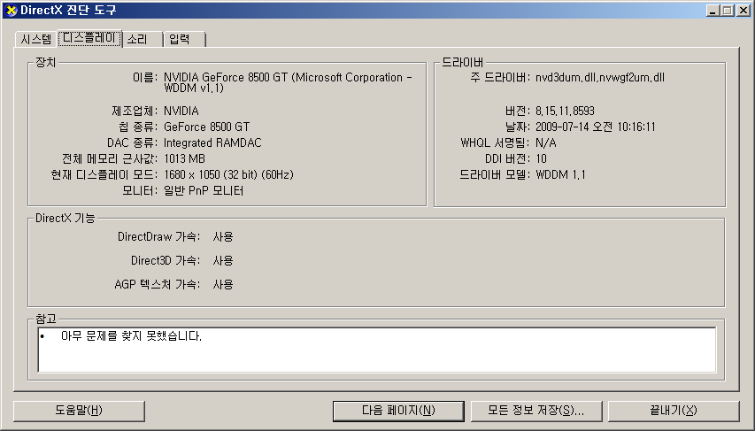

[그림 1 - 0] DirectX 진단 도구에서 드라이버 모델 확인

### 2)WDDM(Windows Display Driver Model)

윈도우 디스플레이 드라이버 모델(WDDM)은 윈도우 비스타 이후에 새롭게 등장한 그래픽 카드 드라이버의 모델이다. 이러한 운영제제들은 바탕 화면과 기타 응용 프로그램을 렌더링하기 위해서 Direct3D 9, 10 및 11의 지원을 받아 랜더링한다. 이때 그래픽 카드와의 통신을 WDDM 디스플레이 드라이버가 하게 된다. 기존의 Window XP 운영체제에서는 XPDM이라는 드라이버 모델을 사용하여 그래픽 코어와 통신을 하고 디스플레이 관련 작업을 처리하였다. Window Vista 운영체제에서는 WDDM 1.0(DirectX 9Ex), WDDM v1.1의 버전은 Window7 운영제체, WDDM v1.2의 버전은 Window8 운영체제에서 사용하게 되었다. 이후 멀티 테스킹을 위한 GPU 활용이 가능해진 WDDM 2.0(DirectX 11)이 운영체제와 무관하게 업그레이드 되었고 현 시점은 WDDM v2.1가 최신 버전이다. Dxdiag 명령어를 실행하면 [그림 1-0] 처럼 현 시스템의 WDDM 버전을 확인할 수 있다.

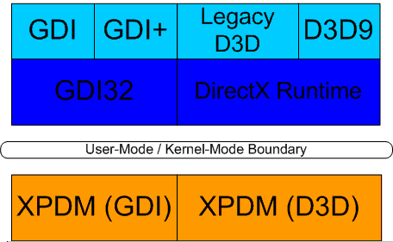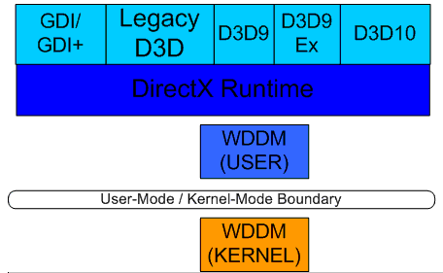

[그림 1-1] 이전 Window XP Device Model 방식과 Vista 이후 만들어진 WDDM 모델 방식

[그림 1-1]의 왼쪽 그림은 기존 Window XP의 디바이스 모델 방식이며 오른쪽 그림은 Window Vista 및 Window 7의 변경된 그래픽 디바이스 모델을 보여주고 있다. WDDM 1.1의 특징으로는 Direct3D 10/11 지원, Direct2D 지원, 멀티 GPU(여러 그래픽 카드)지원, Linked Display Adapter(복수를 연결하여 성능을 향상시킨 그래픽 카드)지원등이 있다. 특히 WDDM v1.1버전에서는 GDI/GDI+ API를 Direct2D을 사용하여 고속의 GDI(Graphics Device Interface) 처리가 가능해 졌기 때문에 GPU에 의한 고속 GDI 처리를 실현하고 있다.

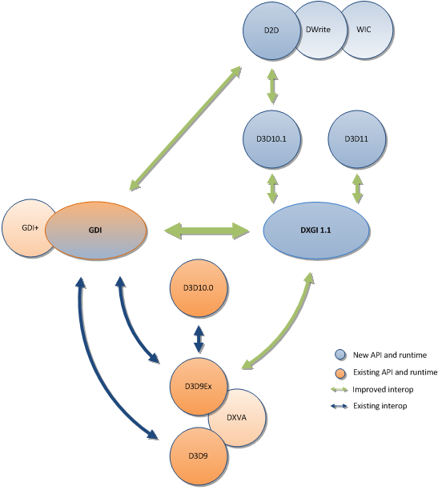

[그림 1-2 ] 이전 및 향상된 윈도우 그래픽 APIs의 상호관계도

### 3)DirectX SDK 변화

DirectX 8.0 이전 버전에서는 하드웨어 기반의 T&L(Transform&Light)방식이 사용 되었다. 이는 각종 변환과 조명에 관련된 작업만은 GPU에서 자동 연산하였다는 것을 뜻한다. 그러나 정해진 규칙에 맞추어 사용하였기 때문에 프로그래머 입장에서는 답답한 측면이 많았다. 개발자가 직접 변환과 조명 처리를 하고 싶어도 할 수 없었다. 이런 갈증이 DirectX 8.0이 배포될 무렵 어셈블리 쉐이더가 등장하였으며 기존에 사용하던 T&L방식의 그래픽 파이프라인(컴퓨터에 그래픽스 출력하는 절차)에 많은 변화가 생기게 되었다. 각종 변환 작업과 조명처리를 어셈블리 언어와 유사한 언어 형태로 직접 제어 할 수 있게 된 것이다. 이는 개발자의 편리함을 제공하지만 어셈블리 형태라는 거부감이 있었던 것도 사실이다. 이후 버전인 DirectX 9에서는 어셈블리 쉐이더의 불편함을 해결 할 수 있는 C언어 형태의 HLSL(High Level Shader Language)언어가 등장하여 쉐이더의 중흥기가 도래 되었다.

이 때에는 직접 쉐이더를 사용하지 않는 T&L 방식 및 HLSL 방식중에 개발자가 선택적으로 한 개의 응용프로그램에서 사용 가능하였다. 하지만 DirectX 10 이후에는 T&L 방식의 그래픽 파이프라인이 완전히 제외되었다. 그렇기 때문에 모든 그래픽 관련 작업을 HLSL언어를 기반에서만 작업하도록 바뀌었다. HLSL의 각 쉐이더 모델은 각각의 이전 모델의 기능을 바탕으로 구축되어 발전 되었으며, 이전 버전에 비해서 더 적은 제한과 함께 더 많은 기능이 구현되었다. 예를 들어 “쉐이더 모델 1”에 비해서 “쉐이더 모델 2, 3”은 명령어 수 및 쉐이더가 사용 할 수 있는 상수의 수가 대폭 확충되었다. 하지만 “쉐이더 모델 1”의 제한 사항들이 그대로 존재하였다. 비스타 운영체제에서 도입되었던 “쉐이더 모델 4”는 이전 쉐이더 모델의 구조가 전반적으로 재 설계가 되었다. 그 내용은 컴퓨터 하드웨어 한계 내에서 제한없이 명령이나 상수를 사용하게 되었으며, 텍스처 샘플링의 정확성과 효율성을 향상시켰다. 이후 윈도우7 버전부터 더욱 향상되어 “쉐이더 모델 5”가 지원 된 것이다.

#### (1)쉐이더 프로필

쉐이더 프로필은 쉐이더를 컴파일하는 대상이다. 다음 표는 각 쉐이더 모델에서 지원되는 쉐이더 프로필이 된다.

|  |  |
| --- | --- |
| 쉐이더 모델 | 쉐이더 프로필 |
| 쉐이더 모델 1 | vs\_1\_1 |
| 쉐이더 모델 2 | ps\_2\_0、ps\_2\_x、vs\_2\_0、vs\_2\_x |
| 쉐이더 모델 3 | ps\_3\_0、vs\_3\_0 |
| 쉐이더 모델 4 | gs\_4\_0、ps\_4\_0、vs\_4\_0、gs\_4\_1、ps\_4\_1、vs\_4\_1 |
| 쉐이더 모델 5 | cs\_4\_0、cs\_4\_1、cs\_5\_0、ds\_5\_0、gs\_5\_0\*、gs\_4\_1\*、  gs\_5\_0、hs\_5\_0、ps\_5\_0\*、vs\_5\_0\*、ps\_4\_1\*、ps\_5\_0、vs\_4\_1\*、vs\_5\_0 |

[ 표 000-1 ] 쉐이더 프로필

|  |  |
| --- | --- |
| Direct3D 9 | fx\_1\_0 and fx\_2\_0 |
| Direct3D 10 | fx\_4\_0 |
| Direct3D 10.1 | fx\_4\_1 |
| Direct3D 11 | fx\_5\_0 |

[ 표 000-1 ] 이펙트 프로필

#### (2)DirectX 10의 주요 특징

* Geometry Shader
* Stream Output
* Constant Buffer
* Multisampled Alpha-to-Coverage

DirectX 9버전 까지는 정점 쉐이더(Vertex Shader) 및 픽셀쉐이더(Pixel Shader)로 구분되었지만 DirectX 10에서는 기하 쉐이더(Geometry Shader:기하학적 데이터에 대한 외형 및 구조를 추가 및 삭제, 변경할 수 있는 기능)라는 것이 추가되었다. 이후 2008년 11월 DirectX 11이 배포되면서 다음과 같은 대표적 기능들이 추가되었다.

### 4)DirectX 11의 주요 특징

* Compute Shader
* Dynamic Shader Linkage
* Multithreading Rendering
* Windows Advanced Rasterizer
* Tessellation( HullShader, Domain Shader )

이런 주요 특징들은 앞으로 설명 할 것이다. 이전 버전은 지정된 레벨만을 설정하고 지원되었지만 DirectX11에서는 피쳐 레벨(Feature Level)이라는 것을 DirectX 버전별로 구분하여 동일한 인터페이스로 구현 될 수 있도록 변경되었다. 모든 기능이 동일한 인터페이스로 처리 되는 것은 아니지만 개발자의 시스템이 지원하는 하드웨어 성능에 따라서 피쳐 레벨이 설정되고 구현 될 수 있다고 보면 된다. 다음은 표에서 피쳐레벨에 따른 하드웨어 지원 여부를 파악 할 수 있도록 하였다.

|  |  |  |  |  |  |  |
| --- | --- | --- | --- | --- | --- | --- |
| Feature Level | 11\_0 | 10\_1 | 10\_0 | 9\_3 | 9\_2 | 9\_1 |
| Shader Model | 5.0 | 4.x | 4.0 | 2.0 (4\_0\_level\_9\_3) | 2.0 (4\_0\_level\_9\_1) | 2.0 (4\_0\_level\_9\_1) |
| Geometry Shader | Yes | Yes | Yes | No | No | No |
| Stream Out | Yes | Yes | Yes | No | No | No |
| DirectCompute / Compute Shader | Yes | Optional | Optional | N/A | N/A | N/A |
| Hull and Domain Shaders | Yes | No | No | No | No | No |
| Texture Resource Arrays | Yes | Yes | Yes | No | No | No |
| Cubemap Resource Arrays | Yes | Yes | No | No | No | No |
| BC4/BC5 Compression | Yes | Yes | Yes | No | No | No |
| BC6H/BC7 Compression | Yes | No | No | No | No | No |
| Alpha-to-coverage | Yes | Yes | Yes | No | No | No |
| Extended Formats\*(BGRA, etc.) | Yes | Optional | Optional | Yes | Yes | Yes |
| 10-bit XR High Color Format | Yes | Optional | Optional | N/A | N/A | N/A |
| Max Texture Dimension | 16384 | 8192 | 8192 | 4096 | 2048 | 2048 |
| Max Cubemap Dimension | 16384 | 8192 | 8192 | 4096 | 512 | 512 |
| Max Volume Extent | 2048 | 2048 | 2048 | 256 | 256 | 256 |
| Max Texture Repeat | 16384 | 8192 | 8192 | 8192 | 2048 | 128 |
| Max Anisotropy | 16 | 16 | 16 | 16 | 16 | 2 |
| Max Primitive Count |  |  |  | 1048575 | 1048575 | 65535 |
| Simultaneous Render Targets | 8 | 8 | 8 | 4 | 1 | 1 |
| Occlusion Queries | Yes | Yes | Yes | Yes | Yes | No |
| Separate Alpha Blend | Yes | Yes | Yes | Yes | Yes | No |
| Mirror Once | Yes | Yes | Yes | Yes | Yes | No |
| Overlapping Vertex Elements | Yes | Yes | Yes | Yes | Yes | No |
| Independent Write Masks | Yes | Yes | Yes | Yes | No | No |
| Instancing | Yes | Yes | Yes | Yes | No | No |

[ 표 1- 0 ] 각각의 Feature Level에 따른 지원되는 기능

### 5)DirectX SDK 설치 및 환경설정

아래 경로에서 DirectX SDK(June 2010)를 다운로드하여 설치한다.

http://www.microsoft.com/downloads/list/directx.asp

SDK를 다운로드 할 때 보면 여러 개의 SDK가 버전 별로 존재하는데 이 책은 2010년 6월 버전을 기준으로 작성되어 있기 때문에 해당 버전을 확인하고 설치하면 된다. 여기서 개발자 버전과 유저 버전으로 나뉘어 진다.

* 게임 유저만을 위한 DirectX End-User Runtime버전
* 개발자를 위한 Microsoft DirectX SDK(June 2010)버전

개발자는 DirectX SDK만 설치해도 End-User버전이 설치가 되기 때문에 추가로 설치할 필요는 없다. 또한 End-user의 DirectX설치 환경을 고려하여 제작된 버전의 설치가 지원되도록 하려면 Redist버전을 추가로 설치하면 된다. (참고 원본 sdk설치 시 구성요소 설치를 체크하면 Redist버전을 다운받지 않아도 설치가 된다.

### 6)개발 환경 설정

#### (1)Visual Studio 2008

우선 메뉴에서 [도구|옵션]을 선택하면 [그림 1-3]과 같은 대화상자가 나타난다. 좌측에 보면 프로젝트 폴더 밑에 보면 VC++디렉터리를 클릭하고 우측화면에 보면 “다음 파일의 디렉터리 표시”글자 밑에 콤보박스를 클릭하여 실행 파일과 포함파일/라이브러리 파일에 설치된 DirectSDK 폴더 안에 있는 include 폴더 및 lib폴더를 각각 선택하여 연결해 두면 된다. 라이브러리 폴더에는 X64와 x86의 폴더가 있으며 x64는 운영체제가 64비트일 때 32비트 일 경우는 x86을 연결하면 된다. 이렇게 환경설정 한 이후에 정상적으로 visual studio 2008을 닫으면 환경설정이 그대로 유지된다.

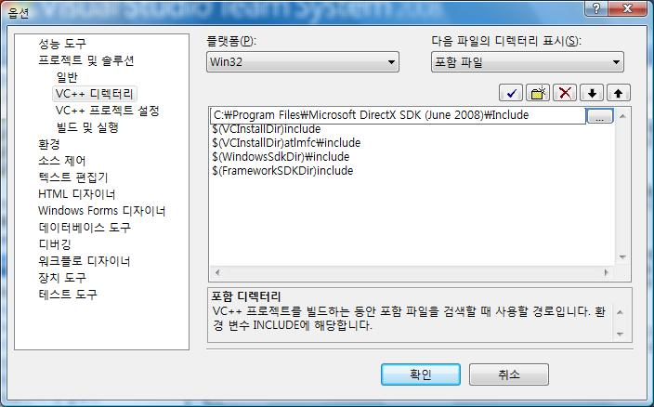

[그림 1-3] 포함파일의 환경 설정

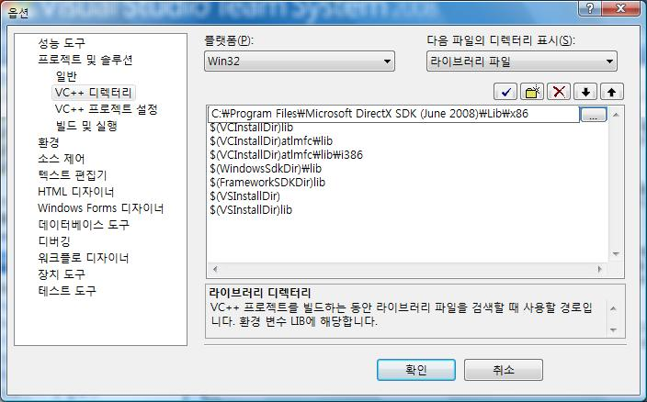  
[그림 1-4] 라이브러리의 환경설정

#### (2)Visual Studio 2010/2012

Visual studio 2010버전 부터는 [도구|옵션]으로 DirectX SDK의 환경설정을 할 수가 없다. 이 버전부터는 프로젝트 단위로 환경설정을 하도록 변경되었기 때문이다. 프로젝트를 생성하고 속성창을 선택한 후에 다음처럼 구성 속성: VC++디렉토리를 선택하여 Visual studio 2008에서와 동일하게 포함 디렉토리(Include폴더 연결), 라이브러리 디렉토리(Lib/x86)를 연결해야만 한다.

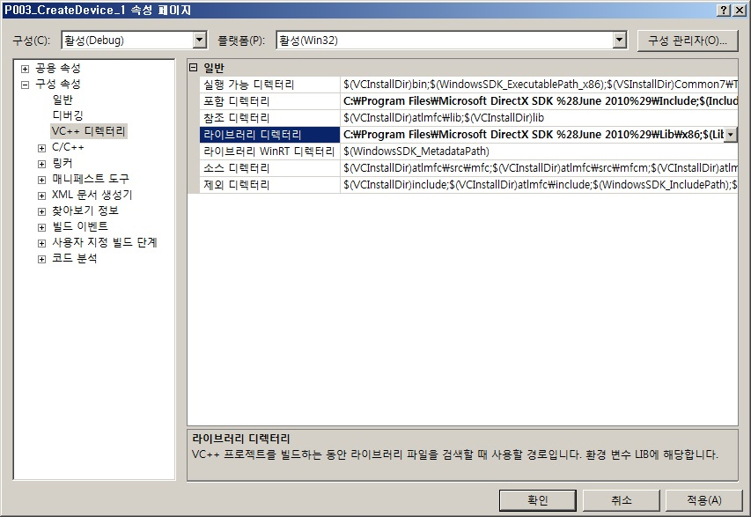

[그림 1-5] Visual studio 2010/2010 환경설정

### 7)COM(Component Object Model)에 대한 기초 지식

컴포넌트 오브젝트 모델(Component Object Model, COM)은 소프트웨어 컴포넌트를 개발하기 위한 마이크로소프트사의 윈도우의 주요 소프트웨어 개발 플랫폼이다. COM이란 개체들이 다른 개체와 통신하고 기능을 필요로 하는 다른 개체에게 자신의 기능을 제공하는 표준방법으로 프로그램 언어에 대한 독립성, 재사용성, 상호 운용성, 위치 투명성, 배포성, 효율성 등의 장점을 얻을 수 있으며 각각의 구성요소들은 다른 요소에 상관없이 업데이트 및 향상시킬 수 있다.

#### (1)COM의 특징

COM의 가장 큰 특징으로는 한번 설계된 다음에는 변경되지 않는다는 것이다. 이는 차후에 COM의 성능이 개선되거나 기능이 추가 및 수정 되더라도 이전의 COM 인터페이스를 사용해서 개발한 응용프로그램을 그대로 사용 가능하게 된다. 또한 이후 버전의 COM 인터페이스와 같이 사용해도 아무런 문제 없이 동작하게 된다. 각각의 COM 컴포넌트들은 클래스 아이디(CLSIDs)로 식별하는데 클래스 아이디는 전역 고유 식별자(GUID) 형식으로 되어 있다. COM 컴포넌트의 기능은 하나 이상의 인터페이스를 통해 외부로 노출되며 컴포넌트에서 지원하는 인터페이스들은 인터페이스 아이디(IIDs)로 식별하는데 이것 역시 GUID이다. \_\_uuidof 라는 예약어를 사용하면 표현 식에 지정된 클래스 명이나 인터페이스 명에 대한 GUID값을 리턴 받을 수 있다. 예를 들어 ID3D11Texture2D의 객체의 GUID를 알고자 한다면 다음처럼 사용하면 된다.

\_\_uuidof( ID3D11Texture2D )

한가지 예를 들면 DLL의 함수에 접근 하기 위해서 LoadLibrary(“DLL파일명”)함수를 사용하지만 “DLL 파일명”이 중복되는 경우는 문제를 초래하게 된다. COM은 이를 해결하기 위해서 스트링을 사용치 않고 GUID(Globally Unique Identifier )라고 하는 전 세계적으로 유일한 코드를 사용하여 이를 해결하게 된다.

#### (2)COM의 규칙

COM의 규칙으로는 외부로 IUnknown인터페이스를 노출하고 QueryInterface() 멤버 함수를 이용하여 생성된 인터페이스를 반환받는 방식이며 소멸 시도 Release() 멤버 함수를 사용해야 한다.

|  |
| --- |
| Interface IUnknown |
| { |
| Virtual HRESULT \_\_stdcall QueryInterface() = 0; |
| Virtual ULONG AddRef() = 0; |
| Virtual ULONG Release() = 0; |
| }// Unknwn.h파일에 내용을 단축한 것이다. |

[ CODE 1-0] Interface IUnknown

COM 규약에는 참조 카운팅(reference counting)이라는 기법을 지켜야 한다. 이 기법은 생성시 QueryInterface()를 호출하면 내부적으로 AddRef()에 의해서 참조 카운팅이 1씩 증가하고 Release()함수의 호출로 1씩 감소하여 참조 카운트가 0 이 될 때 메모리를 해제하게 된다. COM 오브젝트가 노출하는 인터페이스를 하나 이상의 클라이언트가 사용하고 있다면 오브젝트가 해제되지 않게 한다. 바꿔 말하면 COM오브젝트는 자신의 인터페이스를 사용 중인 모든 클라이언트가 인터페이스 사용을 끝마쳤을 때 해제된다. DirectX SDK 사용상의 관점에서 보면 COM은 DirectX SDK기술을 지원하는 모든 프로그램 언어(C, C++, VisualBasic 같은)에서 프로세스간 통신과 동적 오브젝트 생성을 가능하게 하기 위해 사용되며 컴포넌트에 대한 접근은 모두 인터페이스를 통해서 이루어진다. 이 책의 예제의 실행에 필요한 개발 환경은 다음과 같다.

**최소 시스템 환경 설정**

Windows Vista이상 / Visual Studio 2008 / DirectX SDK 2010 (June)이후 버전 인스톨

Pixel shader 4.0과 Vertex shader 4.0 지원 가능한 그래픽 카드

**추천 시스템 환경 설정**

Windows 7 / Window 8 / Visual Studio 2012 / DirectX SDK 2010(June )이후 버전 인스톨

Pixel shader 5.0과 Vertex shader 5.0 지원 가능한 그래픽 카드

제 2 강 윈도우 생성

**1,윈도우 프로젝트**

이번장은 윈도우에 관한 클래스를 정의하고 사용하는 방법을 구현토록 할 것이다. 작업 단계는 다음과 같다.

|  |  |
| --- | --- |
| 1, | 빈 솔루션(MyProject) 및 프로젝트(CreateWindow) 생성 |
| 2, | 옵션 창에서 출력 디렉터리 및 중간 디렉터리 지정([그림 2-4]참고) |
| 3, | class TWindow; 생성 |
| 4, | class Sample; 생성 및 public TWindow; 상속 |
| 5, | bool TWindow::InitWindow() 함수 생성 및 구현 |
| 6, | Sample.cpp 파일에 WinMain() 함수 생성 |
| 7, | static CALLBACK TWindow::MsgProc() CALLBACK 함수생성 |
| 8, | bool TWindow::Run() 함수 생성 및 구현 |
| 9, | Sample.cpp에 Sample 객체 생성(Sample g\_Sample;) |
| 10, | WinMain() 안에서 g\_Sample.InitWindow() 호출 및 윈도우 생성 |
| 11, | g\_Sample.Run() 호출 및 윈도우 메시지 처리 |
| 12, | 윈도우 종료 |

[표 2-0] 작업 단계

### 1.솔루션(MyProject) 및 프로젝트(CreateWindow) 생성

이번 장의 예제를 구현하는 기본적인 절차를 보여 주고 있지만 순서는 그리 중요하지 않다. 컴파일 하기 전에 만 각 단계별 목록이 생성 및 구현 되어 있으면 된다. 단, 예제 소스 전체를 복사해서 붙여 넣기는 삼가하기 바란다. 잘못된 소스에 대한 오류 및 버그 등을 많이 보면 볼수록 디버깅 실력이 증가될 수 있기 때문이다. 절대 눈으로만 보는 프로그램 공부는 일정 수준의 단계에 올라가기 전에는 해서는 안 될 일이다. 윈도우 생성이라는 간단한 기능을 갖고 있지만 코딩 한 후 컴파일 및 실행하게 되면 알 수 없는 오류 및 경고가 출력 창에 나타나게 될 것이다. 이 오류 및 경고는 앞으로도 계속 나올 것들이기 때문에 하나하나 수정하면서 각자의 디버깅 실력이 향상되길 되길 바란다.

앞으로 모든 예제는 한 개의 솔루션(다수의 프로젝트를 포함)에서 생성할 것이기 때문에 다음과 같이 프로젝트 생성시 솔루션용 디렉터리 만들기를 체크하고 프로젝트 명을 임의대로 기입하도록 하며 응용프로그램 설정 창에서 빈 프로젝트 생성을 체크하고 ‘마침’ 버튼을 클릭하여 빈 솔루션을 만들면 된다. 이후 개별적인 프로젝트는 [그림 2-1]처럼 솔루션 안에서 프로젝트를 생성하게 될 것이다.

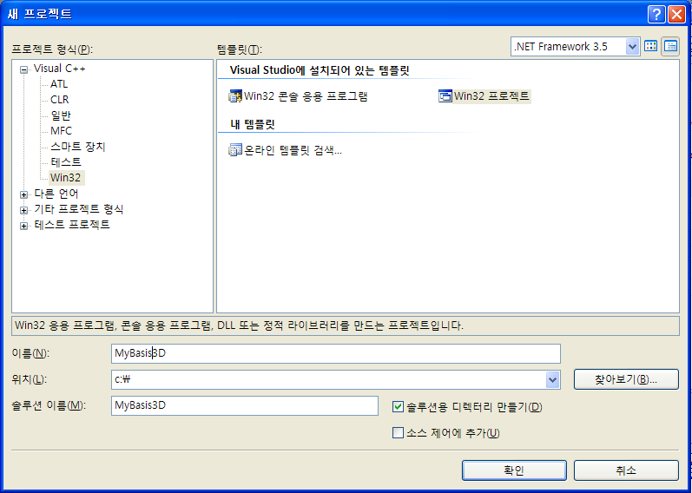

[ 그림 2–0] 새 프로젝트 생성 창 화면

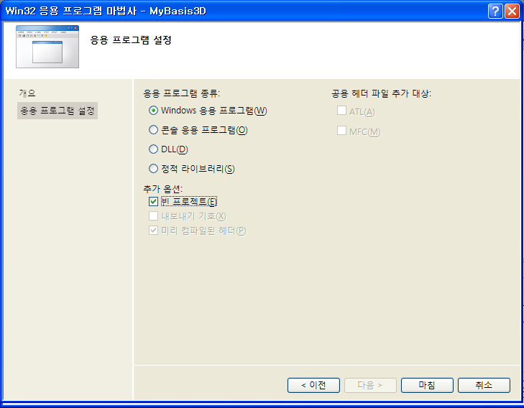

[ 그림 2–1] 새 프로젝트 설정 창 화면

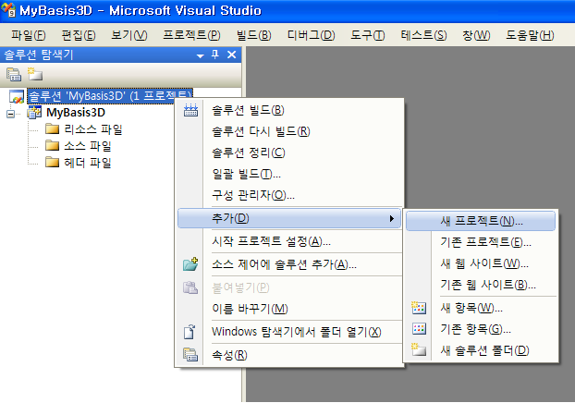

[ 그림 2–2 ] 프로젝트 추가 화면

먼저 프로젝트 생성 이후 TWindow 및 Sample 클래스를 생성하고 Sample 클래스는 TWindow 클래스를 상속한다. 이는 Sample클래스는 단지 TWindow 클래스를 사용하는 역할만 하며 실제적인 내용들은 모두 TWindow클래스에 정의 되어 있다. 이처럼 Sample 클래스는 단지 상속만 하는 형태는 앞으로 모든 예제에서 공통적으로 보게 되는 유형이다. 일단은 생성된 TWindow.h 상단에 윈도우 생성에 필요한 연결파일 #include <widnows.h>와 문자열 처리에 필요한 #include <tchar.h>를 연결해 둔다. <tchar.h>의 연결로 유니코드 및 멀티바이트코드 모두를 사용할 수 있으며 개발자가 어떤 코드방식으로 작업 하던 상관없이 공통적으로 스트링에 관련된 함수들을 사용할 수 있어 매우 편리하다.

### 2)옵션 창에서 출력 디렉터리 및 중간 디렉터리 지정

Visual Studio 2008에서 기본적으로 프로젝트를 생성하면 유니코드 기반으로 설정된다. [그림 2-4]에서 처럼 구성속성->일반->문자 집합란에 보면 유니코드 문자집합 사용으로 되어 있는 것을 확인 할 수 있다. 옵션 창에서 출력경로(출력디렉터리 및 중간디렉터리)를 변경하는데 이는 컴파일 시 생성되는 파일들을 한 폴더에서 관리하기 위해서이며 이렇게 하면 나중에 다수의 샘플들이 만들어져 있어도 Output폴더만 삭제하면 깨끗한 소스 폴더만 남게 된다. 또한 실행시도 Output폴더에 있는 실행파일을 실행 할 수 있어 편리하다.

또한 클래스를 통해서 윈도우를 생성하는 것은 앞으로 수많은 샘플들을 제작시 항상 윈도우 관련 기능이 필요하게 되고 매번 같은 작업을 반복하게 되는 것을 막기 위해 차후 모듈화 해서 재 사용하게 될 것이다. 또한 디자인 패턴 등을 고려해서 객체화하게 될 것이며 중요 부분에 따라선 캡슐화하게 될 것이기 때문이다.

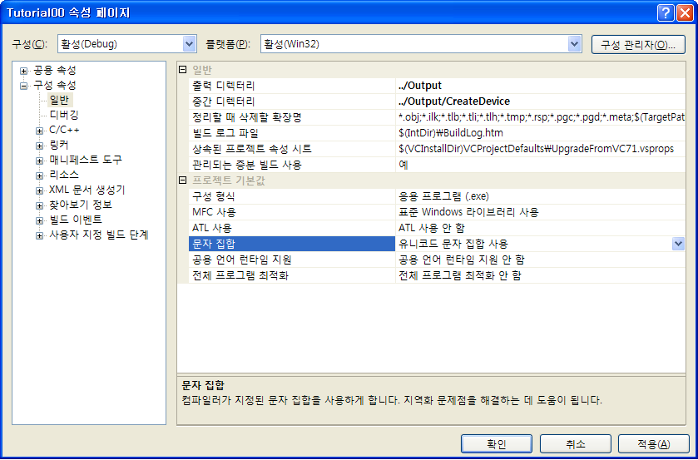

[ 그림 2–3 ] 프로젝트 속성 창 화면

### 3)윈도우 클래스 생성

윈도우 프로젝트이기 때문에 wWinMain()함수가 정의 되어 있어야 하는데 주의할 것은 헤더파일 안에서 정의되면 안되며 cpp파일에서 구현되어야 한다. 다음의 코드는 Sample 클래스의 전체 코드가 된다.

#include "TWindow.h"

class Sample : public TWindow

{

public:

Sample(void) { };

~Sample(void){ };

};

// Sample.cpp

int WINAPI wWinMain( HINSTANCE hInstance,

HINSTANCE hPrevInstance,

LPWSTR lpCmdLine,

int nCmdShow )

{

Sample gSample;

if( !gSample.InitWindow( hInstance, nCmdShow, L"CreateWindow" ) )

{

MessageBox( 0, \_T("CreateWindow 초기화 실패"), \_T("Fatal error"), MB\_OK );

return 0;

}

ShowCursor (TRUE);

gSample.Run();

return 1;

}

[ CODE 2-0 ] Sample.h 및 Sample.cpp

윈도우에 대한 생성 및 관리의 기능이 구현된 class TWindow;를 구현하고 class Sample;에서 상속하여 사용하게 된다. 주의 해야 할 것은 유니코드 집합을 사용하기 때문에 WinMain() 대신 wWinMain()을 사용한다. TWindow::InitWindow() 함수의 역할은 해당 인자 값으로 윈도우를 생성하게 되며 밑에 TWindow::Run()의 호출로 윈도우 메시지를 처리하게 된다.

#include <windows.h>

#include <assert.h>

#include <tchar.h>

class TWindow

{

public:

//--------------------------------------------------------------------------------------

// Global Variables

//--------------------------------------------------------------------------------------

HINSTANCE m\_hInstance; // 인스턴스 핸들

HWND m\_hWnd; // 윈도우 핸들

DWORD m\_dwWindowStyle; // 윈도우 스타일

RECT m\_rcWindowBounds; // 윈도우 영역

RECT m\_rcWindowClient; // 클라이언트 영역

UINT m\_iWindowWidth; // 클라이언트 영역 가로크기

UINT m\_iWindowHeight; // 을라이언트 영역 세로크기

public:

// 윈도우생성

bool InitWindow( HINSTANCE hInstance, int nCmdShow, TCHAR\* strWindowTitle );

// 윈도우 위치화면 중앙으로 이동

void CenterWindow(HWND hwnd);

public:

virtual bool Init();

virtual bool Render();

virtual bool Release();

virtual bool Run();

virtual LRESULT WndProc( HWND, UINT, WPARAM, LPARAM );

public:

TWindow(void);

virtual ~TWindow(void);

};

[ CODE 2-1 ] TWindow 클래스 헤더파일

앞으로 모든 클래스는 다음과 같은 4 가지의 함수들을 필수적으로 만들도록 할 것이다. 이는 모든 클래스의 추상적인 개념으로 해당 클래스의 내용을 보지 않더라도 이 함수들을 호출하면 어떤 내용이 처리되는지 직관적으로 알 수 있게 된다.

|  |  |  |
| --- | --- | --- |
| bool Init() | // 해당 클래스의 초기화를 담당 |  |
| bool Frame() | // 해당 클래스의 매 프레임 계산을 담당 |  |
| bool Render() | // 해당 클래스의 매 프레임 랜더링을 담당 |  |
| bool Release() | // 메모리 소멸 및 객체 해제를 담당 |  |

[ 표 2-0 ] 추상적 멤버 함수

또한 이 함수들은 가상함수로 선언되어 있기 때문에 Sample클래스에서 재정의 하게 되면 Sample클래스의 함수가 호출되는 유용함이 있다.

|  |
| --- |
| bool TWindow::InitWindow(HINSTANCE hInstance, int nCmdShow, TCHAR\* strWindowTitle)  {  // Register class  WNDCLASSEX wcex;  wcex.cbSize = sizeof( WNDCLASSEX );  wcex.style = CS\_HREDRAW | CS\_VREDRAW;  wcex.lpfnWndProc = &StaticWndProc;  wcex.cbClsExtra = 0;  wcex.cbWndExtra = 0;  wcex.hInstance = hInstance;  wcex.hIcon = LoadIcon(NULL, MAKEINTRESOURCE(IDI\_APPLICATION));  wcex.hCursor = LoadCursor( NULL, IDC\_ARROW );  wcex.hbrBackground = ( HBRUSH )( COLOR\_WINDOW + 1 );  wcex.lpszMenuName = NULL;  wcex.lpszClassName = L"TBasis3D10Sample";  wcex.hIconSm = LoadIcon( wcex.hInstance,MAKEINTRESOURCE(IDI\_APPLICATION) );  if( !RegisterClassEx( &wcex ) )  return false;  m\_hInstance = hInstance;  RECT rc = { 0, 0, 640, 480 };  //작업영역(타이틀바/경계선/메뉴/스크롤바 등의 영역을 제외한 영역), 윈도우스타일, 메뉴여부  AdjustWindowRect( &rc, WS\_OVERLAPPEDWINDOW, FALSE );  m\_hWnd=CreateWindowEx( WS\_EX\_TOPMOST, L"TBasis3D10Sample",strWindowTitle,  WS\_OVERLAPPEDWINDOW, CW\_USEDEFAULT, CW\_USEDEFAULT,  rc.right - rc.left, rc.bottom - rc.top,  NULL, NULL hInstance, NULL );  if( !m\_hWnd )  return false;  ShowWindow( m\_hWnd, nCmdShow );  return true;  } |
| [ CODE 2-2 ] TWindow::InitWindow |

[표 2-2],[표 2-3],[표 2-4]에는 윈도우를 생성시 사용하는 함수들과 그 인자 값들의 리스트를 참고하여 윈도우를 제작하면 된다.

TWindow\* g\_pWindow = NULL;

//----------------------------------------------------------------------------------

// 메인 윈도우 프로시저

//----------------------------------------------------------------------------------

LRESULT CALLBACK StaticWndProc( HWND hWnd, UINT message, WPARAM wParam, LPARAM lParam )

{

assert( g\_pWindow );

return g\_pWindow->WndProc(hWnd, message, wParam, lParam);

}

//----------------------------------------------------------------------------------

// 윈도우 프로시저

//----------------------------------------------------------------------------------

LRESULT TWindow::WndProc( HWND hWnd, UINT message, WPARAM wParam, LPARAM lParam )

{

switch( message )

{

case WM\_DESTROY:

PostQuitMessage( 0 );

break;

}

return DefWindowProc( hWnd, message, wParam, lParam );

}

|  |
| --- |
| [ CODE 2–3 ] WndProc |

윈도우가 레지스트리에 등록(RegisterClassEx(&wcex))되고 윈도우 핸들(m\_hWnd)을 리턴 받게 될 것이다. 이 윈도우 핸들은 앞으로 계속 사용하게 될 것이기 때문에 멤버 변수로 등록해 둔다. TWindow\* g\_pWindow=NULL;는 생성자에서 this 포인터가 대입되기 때문에 현재 TWindow를 가리키게 된다.

이는 StaticWndProc() 함수는 전역함수이기 때문이며 TWindow::WndProc() 메시지 핸들러로 메시지를 중계해 주는 역할을 한다. 또한 파생 클래스에서 재정의 해서 메시지를 사용할 수 있도록 헤더 부분에 virtual LRESULT WndProc(HWND,UINT,WPARAM, LPARAM);의 가상함수를 정의하였다. 이는 StaticWndProc로 등록된 메시지 프로시저 안에서 메시지 핸들링되게 된다.

|  |
| --- |
| m\_hInstance = hInstance;  RECT rc = { 0, 0, 640, 480 };  AdjustWindowRect( &rc, WS\_OVERLAPPEDWINDOW, FALSE );  m\_hWnd=CreateWindowEx( WS\_EX\_TOPMOST,L"CreateDevice",  L" TBasis3D Sample", WS\_OVERLAPPEDWINDOW,  CW\_USEDEFAULT, CW\_USEDEFAULT,  rc.right - rc.left, rc.bottom - rc.top, NULL, NULL, hInstance, NULL ); |

[ CODE 2-4 ] CreateWindowEx 생성 코드

|  |  |
| --- | --- |
| HWND CreateWindowEx( | |
| **DWORD dwExStyle** | 윈도우 확장 스타일 |
| LPCTSTR lpClassName | 생성할 윈도우의 윈도우 클래스를 지정하는 문자열이다 |
| LPCTSTR lpWindowName | 윈도우의 타이틀 바에 나타날 캡션 문자열이다 |
| DWORD dwStyle | 생성될 윈도우의 스타일을 지정한다 |
| int x, | 윈도우의 좌표를 지정한다 |
| int y, | 윈도우의 좌표를 지정한다 |
| int nWidth | 윈도우의 수평 크기와 수직 크기를 장치 단위(픽셀)로 지정한다 |
| int nHeight, | 윈도우의 수평 크기와 수직 크기를 장치 단위(픽셀)로 지정한다 |
| HWND hWndParent | 부모 윈도우, 또는 소유주 윈도우의 핸들을 지정한다 |
| HMENU hMenu | 오버랩드 윈도우나 팝업 윈도우의 경우 메뉴의 핸들을 지정한다 |
| HANDLE hInstance | 이 윈도우를 생성하는 인스턴스 핸들을 지정한다. 이 인스턴스가 종료될 때 윈도우도 같이 파괴된다. |
| LPVOID lpParam | WM\_CREATE메시지의 lParam으로 전달될 CREATESTRUCT구조체 포인터 |

[ 표 2-1 ] CreateWindow

CreateWindow() 함수를 사용하여 윈도우를 생성할 수도 있지만 다음 장에서 살펴볼 전체 화면 디바이스를 사용시는 윈도우 생성 확장 버전 함수인 CreateWindowEx를 사용하는 것이 좋으며 이는 윈도우 z 순서상 가장 앞에 해당 윈도우가 위치토록 하여 다른 윈도우의 방해를 방지할 수 있게 된다.

dwExStyle = WS\_EX\_TOPMOST;

dwStyle = WS\_VISIBLE | WS\_POPUP;

일반적으로 윈도우를 생성하면 타이틀 바를 제외한 윈도우 테두리 크기 및 스크롤 바, 메뉴크기가 윈도우 사이즈에 포함된다. 결국 클라이언트 영역의 크기가 최초 설정 값보다 작게 되는 이유가 되며 실제 GetClientRect()를 사용하여 윈도우 생성 이후 클라이언트 영역크기를 얻어 보면 확인할 수 있다.

AdjustWidnowRect(&rc,WS\_OVERLAPPEDWIDNDOW,FLASE);함수는 타이틀 바 및 윈도우 두께 / 스크롤 바 / 메뉴를 제외한 순수한 윈도우 클라이언트 영역 크기 RECT rc = {0, 0, 640, 480} 가 생성 되도록 하는 함수이다. 이렇게 윈도우 클라이언트 영역를 생성 하였다면 GetClientRect(&m\_ClienctRect)를 사용하여 클라이언트 영역이 원하는 크기로 생성되었는지 확인 할 수 있다. 또한 윈도우 생성 스타일(WS\_OVERLAPPEDWINDOW)이 최소화 및 최대화 버튼의 활성화, 윈도우 크기의 변경이 가능하기 때문에 윈도우 크기의 변경 시 WM\_SIZE 메시지를 받게 되고 GetClientRect()를 통하여 변경된 클라이언트 영역 크기를 확인 할 수 있다.

wParam : 윈도우의 크기가 변경된 원인과 유형 값을 가진다. 다음 중 하나의 값이 전달된다.

lParam : 윈도우의 작업 영역 크기이다. LOWORD(lParam)이 윈도우의 폭이며 HIWORD(lParam)이 윈도우의 높이이다. 윈도우의 폭과 높이는 32비트값으로 전달되지만 이 메시지로 전달되는 폭과 높이는 16비트 크기를 가진다.

|  |  |
| --- | --- |
| SIZE\_MAXHIDE | 다른 윈도우가 최대화될 때 모든 팝업 윈도우에게 전달된다. |
| SIZE\_MAXIMIZED | 윈도우가 최대화 되었다.. |
| SIZE\_MAXSHOW | 최대화되어 있던 윈도우가 복구될 때 모든 팝업 윈도우에게 전달된다. |
| SIZE\_MINIMIZED | 윈도우가 최소화 되었다. |
| SIZE\_RESTORED | 윈도우의 크기가 변경 되었다. 마우스로 경계선을 드래그하거나 시스템 메뉴의 크기 조정 항목으로 윈도우의 크기를 직접 변경 할 경우에 해당된다. |

[ 표 2-2 ] WM\_SIZE 메시지 값

윈도우의 메시지 처리가 되어야 하기 때문에 g\_Sample.Run()를 호출한다.

|  |
| --- |
| bool TWindow::Run() {  if( !Init() ) return false;  MSG msg = {0};  while( WM\_QUIT != msg.message )  {  if( PeekMessage( &msg, NULL, 0, 0, PM\_REMOVE ) ) {  TranslateMessage( &msg );  DispatchMessage( &msg );  }  else {  if( !( Frame() || Render() ) ) break;  }  }  Return false;  } |
| [ CODE 2-5 ] TWindow::Run() |

지금은 단순히 윈도우를 띄우는 작업이 구현의 전부이기 때문에 Run()함수 안에서 종료 메시지 (WM\_QUIT!=msg.message)만을 처리 하고 있다. PeekMessage(&msg,NULL,0,0,PM\_REMOVE)함수는 윈도우 메시지가 발생 할 때까지 대기하지 않고 즉시 리턴 하는 함수로써 반환 값은 윈도우 메시지가 없다면 false를 반환하고 메시지가 있다면 0이 아닌 값을 반환한다. 결국 메시지가 없을 때 Render()를 실행하게 된다.

지금은 윈도우 생성 기능만 구현되어 있기 때문에 Render()함수에서 처리하는 것이 없지만 차후 함수의 기능이 추가 될 것이다. 이후 샘플 클래스의 g\_Sample.Release()함수를 호출 하여 해제 작업을 한다. 지금은 윈도우 생성 기능밖에 없기 때문에 메모리 해제할 것이 없지만 차후 구현 중에 사용한 메모리 및 해제되어야 할 멤버 및 전역 변수들을 일괄 삭제 및 해제하는 용도로 사용하게 된다. 컴파일(F7키) 이후에 오류가 없다면 디버그 실행(F5)해서 결과를 확인한다. 정상적인 결과를 확인 후에는 들여쓰기 탭을 사용하여 코딩을 보기 좋게 편집하고 다음 장으로 넘어가도록 한다.

### 4)class Sample 생성 및 public TWindow 상속

typedef WORD ATOM;

ATOM RegisterClass(LPCTWNDCLASS lpWndClass);  
ATOM RegisterClassEx(LPCTWNDCLASSEX lpWndClassex);  
윈도우 클래스는 O/S의 해쉬 테이블에 보관되는데 ATOM은 해당 클래스의 hash값이다.

|  |  |
| --- | --- |
| typedef struct { | |
| UINT  style; | 윈도우 스타일(보통 비트연산자(|)를 사용하여 결합한다.) |
| WNDPROC  lpfnWndProc; | 윈도우 메시지 콜백함수를 지정 |
| int  cbClsExtra; | 추가 윈도우를 지정 |
| UINT  cbSize; | 구조체의 크기를 지정 |
| int  cbWndExtra; | 추가 클래스를 지정 |
| HINSTANCE  hInstance; | 인스턴스 핸들을 지정 |
| HICON  hIcon; | 윈도우에 사용할 아이콘을 지정 |
| HCURSOR  hCursor; | 윈도우에 사용할 커서를 지정 |
| HBRUSH  hbrBackground; | 윈도우 배경화면을 지정 |
| LPCTSTR  lpszMenuName; | 메뉴를 지정 |
| LPCTSTR  lpszClassName; | 클래스를 지정 |
| HICON  hIconSm; | 윈도우 캡션에 사용할 아이콘 지정 |
| } WNDCLASSEX, \*PWNDCLASSEX; |  |
| [ 표 2-3 ] WNDCLASSEX | |

|  |  |
| --- | --- |
| 윈도우 스타일 ( Window Class Style ) winuser.h 정의되어 있음. | |
| CS\_VREDRAW | 적업영역의 폭이 변경되면 윈도우를 다시 그리도록 한다. |
| CS\_HREDRAAW | 작업영역의 높이가 변경되면 윈도우를 다시 그리도록 한다. |
| CS\_DBLCLKS | 마우스 더블클릭 메시지를 보내도록 한다. 이 스타일을 지정하지 않으면 더블클릭은 무시된다. |
| CS\_OWNDC | 각 윈도우가 하나의 DC를 독점적으로 사용하도록 한다. |
| CS\_CLASSDC | 이 클래스로부터 만들어진 모든 윈도우가 하나의 DC를 공유하도록 한다. |
| CS\_PARENTDC | 차일드 윈도우가 부모 윈도우의 DC를 사용하도록 한다. |
| CS\_NOCLOSE | 시스템 메뉴의 닫기 명령을 사용하지 못하도록 한다. 타이틀 바의 제일 오른쪽에 잇는 X 버튼도 사용 할 수 없으며 Alt+F4 로 프로그램을 종료 할 수 없다. 이 스타일을 사용한 프로그램은 별도의 종료 방법을 제공해 주어야 한다. |
| CS\_SAVEBITS | 이 윈도우가 차지하는 화면 영역을 비트맵으로 저장하도록 한다. 운영체제는 윈도우가 화면에서 제거 될 때 저장한 비트맵으로 화면을 복원하게 되고 가려졌던 윈도우에게 WM\_PAINT 메시지를 보내주지 않는다. 크기가 작고 화면조작이 거의 없는 경우에 이 스타일을 사용하는 것이 효율적이다. 메뉴나 대화상자 같은 윈도우에 이 스타일을 사용한다. 단, 이 스타일을 사용하면 최초 윈도우가 나타나는 시간이 조금 오래 걸린다. |
| CS\_BYTEALIGNCLIENT | 작업 영역을 x축으로 바이트 정렬하도록 하여 이동이나 크기조정의 속도를 빠르게 한다. |
| CS\_BYTEALIGNWINDOW | 윈도우를 x 축으로 바이트 정렬 하도록 하여 이동이나 크기조정의 속도를 빠르게 한다. |
| CS\_GLOBALCLASS | 응용 프로그램 전역 클래스로 등록한다. |

[ 표 2-4 ] 윈도우 스타일

|  |  |
| --- | --- |
| HICON LoadIcon {  HISTATNCE hInstance;  LPCTSTR lpIconName;  } | IDI\_APPLICATION(기본적인 프로그램 아이콘)  IDI\_ASTERISK(알림 아이콘)  IDI\_EXCLAMATION(느낌표 아이콘)  IDI\_HAND(정지 아이콘)  IDI\_QUESTION(물음표 아이콘) |
| HICON LoadCursor {  HISTATNCE hInstance;  LPCTSTR lpCursorName;  } | IDC\_APPSTARTING(기본적인 화살표와 모래시계)  IDC\_ARROW(기본적인 모양의 화살표)  IDC\_CROSS(십자 모양)  IDC\_HAND(손 모양)  IDC\_HELP(기본적인 화살표와 물음표)  IDC\_ICON(쓰이지 않음)  IDC\_NO(빗금 쳐진 원모양)  IDC\_SIZEALL(크기조절 모양(네 방향)  IDC\_SIZENS(크기조절 모양(상,하))  IDC\_SIZENWSE(크기조절 모양(상좌, 하우)  IDC\_SIZENWSW(크기조절 모양(상우, 하좌)  IDC\_UPARROW(똑바로 선 화살표)  IDC\_WAIT(모래시계) |

[ 표 2-5 ] LoadIcon() 및 LoadCursor()

|  |  |
| --- | --- |
| 공통 윈도우 스타일 | 설명 |
| WS\_OVERLAPPED | 디폴트 윈도우. 타이틀 바와 크기 조절이 안 되는 경계선을 가진다. 아무런 스타일도 주지 않으면 이 스타일이 적용된다. |
| WS\_POPUP | 팝업 윈도우를 만든다. WS\_CHILD와 함께 쓸 수 없다. |
| WS\_CHILD | 차일드 윈도우를 만든다. WS\_POPUP과 함께 쓸 수 없다. |
| WS\_MINIMIZE | 최초 최소화된 상태로 윈도우를 만든다. |
| WS\_VISIBLE | 윈도우를 만들자 마자 화면에 출력한다. |
| WS\_DISABLED | 사용 금지된 상태, 즉 입력을 받아들일 수 없는 상태로 만든다. |
| WS\_CLIPSIBLINGS | 차일드끼리 상호 겹친 영역은 그리기 영역에서 제외된다. |
| WS\_CLIPCHILDREN | 차일드가 위치한 영역은 그리기 영역에서 제외된다. |
| WS\_MAXIMIZE | 최초 최대화된 상태로 윈도우를 만든다. |
| WS\_CAPTION | 타이틀 바를 가진 윈도우를 만들며 WS\_BORDER 스타일을 포함한다. |
| WS\_BORDER | 단선으로 된 경계선을 만들며 크기 조정은 할 수 없다. |
| WS\_DLGFRAME | 두꺼운 경계선을 가지며 타이틀 바를 가질 수 없다. |
| WS\_VSCROLL | 수직 스크롤 바를 가진 윈도우를 만든다. |
| WS\_HSCROLL | 수평 스크롤 바를 가진 윈도우를 만든다. |
| WS\_SYSMENU | 시스템 메뉴를 가진 윈도우를 만든다. |
| WS\_THICKFRAME | 크기 조정이 가능한 두꺼운 경계선을 가진다. |
| WS\_GROUP | 라디오 버튼 등 그룹을 이루는 컨트롤의 그룹 지정에 사용된다. |
| WS\_TABSTOP | Tab키로 포커스를 이동 할 수 있도록 한다. |
| WS\_MINIMIZEBOX | 최소화 버튼을 만든다. |
| WS\_MAXIMIZEBOX | 최대화 버튼을 만든다. |
| WS\_OVERLAPPEDWINDOW | #define WS\_OVERLAPPEDWINDOW (WS\_OVERLAPPED|WS\_CAPTION|  WS\_SYSMENU|WS\_THICKFRAME|WS\_MINIMIZEBOX|WS\_MAXIMIZEBOX) |
| WS\_POPUPWINDOW | #define WS\_POPUPWINDOW (WS\_POPUP|WS\_BORDER|WS\_SYSMENU) |
| WS\_CHILDWINDOW | #define WS\_CHILDWINDOW (WS\_CHILD) |

[ 표 2-6 ] Common Window Styles

제 3 강 CreateDevice -1-

**1,환경설정**

솔루션에 프로젝트를 추가 생성하고 앞장에서 사용하였던 TWindow.h / TWindow.cpp / Sample.h / Sample.cpp 4개의 파일을 복사하여 현재의 프로젝트에 넣어둔다. 이후 프로젝트에서 [추가🡪기존 항목]을 선택하여 현재의 프로젝트에 모두 추가한다. 이후 Sample.h파일 상단에 아래와 같이 추가한다.

#include <d3d11.h>

#include <dxerr.h> // 에러 관련된 매크로 사용하기 위해서 연결함.

//#pragma comment (lib, "d3d11.lib")

//#pragma comment (lib, "dxerr.lib")

제 1 장에서 [그림 1-6] Visual studio 2010/2012 환경설정과 같이 Include/Lib폴더를 연결하고 [그림 3-0 ]에서와 같이 링커 탭에서 입력을 선택하고 d3d11.lib,dxerr.lib,dxgi.lib를 기입한다. 이렇게 하면 실행시에 d3d11.dll이 로드되어 DirectX 3D를 사용 할 수 있게 된다. 라이브러리 파일들을 프로젝트에 연결하는 다른 방법으로는 #pragma comment 구문을 사용하는 것이다. 헤더파일 연결 밑에 주석 처리 되어 있는 #pragma comment 부분을 모두 풀면 추가 종속성에 라이브러리 파일들을 추가하지 않아도 된다.

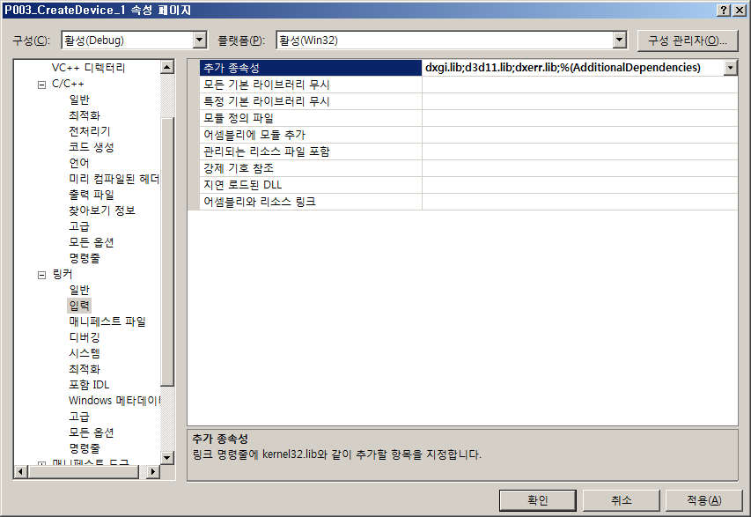

[그림 3-0 ] 라이브러리 속성 지정

**2,구현 절차**

이번 장에서 D3D11를 사용하는 방법을 살펴 보도록 할 것이다. 구현에 필요한 인터페이스들의 선언 및 생성, 소멸하는 DirectX API들과 DX11의 전반적인 이해를 목적으로 하겠다. 작업 절차는 다음과 같다.

|  |  |
| --- | --- |
| **[초기화 작업]** | 1, ID3D11Device / ID3D11DeviceContext / IDXGISwapChain 선언 및 생성.  2, ID3D11RenderTargetView 선언 및 생성.  3, D3D11\_VIEWPORT 설정. |
| **[반복 작업]** | 4, ID3D11RenderTargetView 객체에 컬러를 채운다. (BackBuffer를 지운다.)  5, IDXGISwapChain 객체를 사용하여 시연(출력)한다. |
| **[소멸 작업]** | 6, 모든 생성된 객체들을 소멸 또는 삭제한다. |

[ 표 3-0 ] 작업 단계별 절차

작업 단계에서 볼수 있듯이 첫 글자가 Ixxxxx로 시작하는 객체들은 모두 인터페이스들이며 해당 기능을 사용하기 위한 유일한 통로가 된다. 간단하게 각 인터페이스들의 내용을 보도록 하자.

ID3D11Device 주로 리소스의 생성과 관련된 작업(1개의 쓰레드 사용).

ID3D11DeviceContext 생성된 리소스들을 사용하여 랜더링 처리 및 제어.

IDXGISwapChain 전면 버퍼 및 후면 버퍼들을 생성 및 제어.

ID3D11RenderTargetView 생성된 후면버퍼들 중에서 랜더링(출력) 될 대상버퍼를 지정.

DXGI\_SWAP\_CHAIN\_DESC 생성할 스왑체인 객체의 속성값 지정.

D3D11\_VIEWPORT 윈도우 안에서 랜더링 될 영역을 지정.

리소스라는 것은 버퍼 리소스 및 텍스쳐 리소스로 구분된다. 각 리소스들을 사용하여 랜더 타겟 뷰로 지정된 버퍼에 랜더링하게 하게된다. 마지막으로 후면 버퍼의 결과를 다시 전면 버퍼에 더블 버퍼링하여 윈도우 화면에 결과가 보이게 된다.

### 1)초기화 작업

이제 부터는 작업 단계에 맞춰어 구현토록 해보자. 다음과 같은 인터페이스 및 함수들을 Sample 헤더파일에 추가한다.

class Sample : public TWindow

{

public:

ID3D11Device\* m\_pd3dDevice; // 디바이스 객체

ID3D11DeviceContext\* m\_pImmediateContext;// 다비이스 컨텍스트 객체

IDXGISwapChain\* m\_pSwapChain; // 스왑체인 객체

ID3D11RenderTargetView\* m\_pRenderTargetView;// 메인 랜더타켓 뷰

D3D\_FEATURE\_LEVEL m\_FeatureLevel; // Direct3D 특성레벨 속성값

D3D\_DRIVER\_TYPE m\_DriverType; // 디바이스 타입 속성값

DXGI\_SWAP\_CHAIN\_DESC m\_SwapChainDesc; // 스왑체인 속성값

D3D11\_VIEWPORT m\_ViewPort; // 뷰 포트 속성값

public:

bool Init(); // 초기화 작업

bool Render(); // 반복 작업

bool Release(); // 마지막 작업

public:

Sample(void);

~Sample(void);

};

[ 코드 003-0 ] class Sample 헤더파일

#### (1)디바이스 생성

**Direct3D 특성레벨 속성값**

D3D\_FEATURE\_LEVEL은 Direct3D버전을 열거한 것으로 특성레벨(Peature Level)이라고 한다. 선택된 변수에 따라 지원하는 쉐이더 버전이 다르게 된다. 이렇게 구분된 것은 상위 수준을 지원하더라도 하위 수준에 맞추어 개발할 수 있도록 한 것이다. 우리는 쉐이더 5.0을 앞으로 사용할 것이기 때문에 D3D\_FEATURE\_LEVEL\_11\_0으로 설정하면 된다. D3Dcommon.h에 다음과 같이 정의 되어 있다. 이 헤더 파일은 D3D11.h에서 연결하고 있기 때문에 별도로 연결할 필요가 없다.

typedef enum D3D\_FEATURE\_LEVEL {

D3D\_FEATURE\_LEVEL\_9\_1 = 0x9100, // 쉐이더 2.0 지원

D3D\_FEATURE\_LEVEL\_9\_2 = 0x9200, // 쉐이더 2.0 지원

D3D\_FEATURE\_LEVEL\_9\_3 = 0x9300, // 쉐이더 3.0 지원

D3D\_FEATURE\_LEVEL\_10\_0 = 0xa000, // 쉐이더 4.0 지원

D3D\_FEATURE\_LEVEL\_10\_1 = 0xa100, // 쉐이더 4.0 지원

D3D\_FEATURE\_LEVEL\_11\_0 = 0xb000 // 쉐이더 5.0 지원

}D3D\_FEATURE\_LEVEL;

**디바이스 타입 속성값**

D3D\_DRIVER\_TYPE은 디바이스의 생성 타입을 지정하며 D3D\_DRIVER\_TYPE열거형 변수 중 하나가 사용 된다.

|  |  |
| --- | --- |
| typedef enum D3D\_DRIVER\_TYPE { |  |
| D3D\_DRIVER\_TYPE\_UNKNOWN = 0, | 드라이버 생성 타입을 알 수 없을 경우에 사용함. |
| D3D\_DRIVER\_TYPE\_HARDWARE = 1, | HAL이며 어댑터가 하드웨어의 가속을 지원시 사용한다. |
| D3D\_DRIVER\_TYPE\_REFERENCE = 2, | 참조타입으로 하드웨어 가속이 지원되지 않을 경우에 사용된다. |
| D3D\_DRIVER\_TYPE\_NULL = 3, | 이것은 렌더링 기능이 없는 REF장치가 된다. |
| D3D\_DRIVER\_TYPE\_SOFTWARE = 4, | 외부 소프트웨어 모듈의 기능을 사용시 지정한다. |
| D3D\_DRIVER\_TYPE\_WARP =5 | 고성능의 소프트웨어 래스터 라이저이다. |
| } D3D\_DRIVER\_TYPE ; |  |

[ 표 3 – 1 ] D3D\_DRIVER\_TYPE

어댑터(그래픽카드)가 DirectX11을 하드웨어적으로 지원한다면 D3D\_DRIVER\_TYPE\_HARDWARE으로 지정하고 그렇지 않을 경우는 D3D\_DRIVER\_TYPE\_WARP 또는 D3D\_DRIVER\_TYPE\_REFERENCE을 사용하면 된다. (HAL: Hardware Abstraction Layer:하드웨어 추상화 객체 타입을 의미한다.)

참조 디바이스(D3D\_DRIVER\_TYPE\_REFERENCE)는 GPU의 연산을 CPU가 담당하여 저속으로 처리하겠다는 것을 의미하며 이 타입을 사용하게 되면 매우 느리게 실행된다. 일반적으로 하드웨어적인 그래픽카드 및 기능 지원이 되지 않을 시 디버깅 용도로 사용된다.

D3D\_DRIVER\_TYPE\_NULL은 랜더링 없이 참조 디바이스를 얻기 위해서 사용되며 일반적으로 텍스처를 대상으로 하는 작업에 사용된다. D3D\_DRIVER\_TYPE\_SOFTWARE은 Direct3D 이외의 소프트웨어 모듈을 사용하여 구현할 경우에 사용되지만 거의 사용되지 않는다.

**WARP(Windows Advanced Rasterization Platform)**

WARP은 고성능의 소프트웨어 드라이버 타입으로 DirectX11에 새롭게 도입된 것으로 이 타입은 Window7이후의 운영체제에서 지원된다. 어댑터가 DirectX11을 하드웨어적으로 지원하지 않을 경우 D3D\_DRIVER\_TYPE\_REFERENCE 타입 대신 사용하면 최대의 소프트웨어 성능을 갖게 된다.

**D3D\_DRIVER\_TYPE\_UNKNOWN**

D3D10에서는 디바이스 생성시에 사용할 어댑터를 지정하였다. 하지만 디바이스의 드라이버 타입이 해당 어댑터(IDXGIAdapter)와 일치하지 않아서 디바이스 생성에 문제가 발생하였다. 그래서 Direct3D11에서는 어댑터를 사용할 경우(Adapter!=NULL)에 드라이버 타입을 반드시 D3D\_DRIVER\_TYPE\_UNKNOWN으로 지정하도록 제한하였다. 이 경우는 디바이스 객체를 생성 할 수 있는 최상의 드라이브 타입이 자동적으로 선택된다.

만약 어댑터를 사용할 경우 드라이버 타입을 D3D\_DRIVER\_TYPE\_HARDWARE으로 설정하면 디바이스를 생성하는 함수(D3D11CreateDevice)에서 에러를 의미하는 E\_INVALIDARG 반환하게 된다. 이것이 Direct3D10과의 차이점이다. 반면에 어댑터를 사용하지 않을 경우(Adapter==NULL)에는 D3D\_DRIVER\_TYPE\_UNKNOWN을 사용 할 수 없다. 이때는 받드시 다른 드라이버 타입을 사용해야만 한다.

**더블 버퍼링(Double Buffering)과 페이지 플릿핑(Page Flipping)**

더블 버퍼링이라는 것은 스크린 화면에 해당하는 전면 버퍼(Front Buffer)에 직접 랜더링하면 랜더링 과정이 눈에 보여서 화면 깜빡임이 발생한다. 그렇기 때문에 동일한 크기의 2차 버퍼를 사용하여 먼저 랜더링하고 이후에 전면 버퍼와 2차 버퍼를 교체하는 방식을 말한다. 전면 버퍼를 프라이머리 버퍼(Primary Buffer)라고 하며 백 버퍼를 오프스크린 버퍼(OffScreenBuffer)라고도 한다.

스왑체인을 생성하는 이유가 이 더블 버퍼링 방식을 사용하기 위함이며 전면 버퍼와 백 버퍼 또는 추가적인 백 버퍼들이 연결되어 있다는 뜻으로 스왑 체인이라고 한다 백 버퍼의 메모리가 전면 버퍼로 교체되는 방식으로는 복사(Copy)하는 방법과 두 메모리의 시작 주소값을 교체(Swap)는 방식이 사용된다.

**교체방식**

백 버퍼의 내용이 복사되어 전면 버퍼로 교체되는 방식은 블릿팅(Bliting)이라고 하며 전면 버퍼와 백 버퍼의 역할을 시간차를 두고 교체하는 방식을 플립핑(page Flipping)이라 한다. 서로 교환되는 버퍼의 내용은 복사하는 것이 아니며 주소 값을 교환함으로써 복사 방식 보다는 더 신속하게 동작하게 된다.

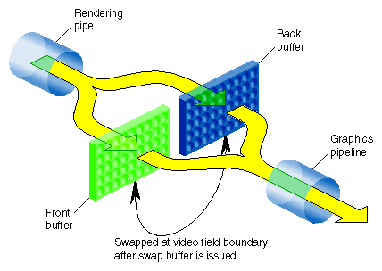

[ 그림 3- 1 ] 전면 버퍼와 백 버퍼의 상호 관계

|  |  |
| --- | --- |
| typedef struct DXGI\_SWAP\_CHAIN\_DESC { | |
| DXGI\_MODE\_DESC BufferDesc; | 백 버퍼 모드를 나타내는 DXGI\_MODE\_DESC 구조 |
| DXGI\_SAMPLE\_DESC SampleDesc; | 멀티 샘플링 매개 변수를 나타내는 DXGI\_SAMPLE\_DESC 구조 |
| DXGI\_USAGE BufferUsage; | 백버퍼 표면 사용법 및 CPU 액세스 옵션을 나타내는 DXGI\_USAGE 열거 형 멤버이다.백 버퍼는 쉐이더를 입력하거나 렌더 타겟 출력으로 사용 할 수 있다 |
| UINT BufferCount; | 스왑 체인의 버퍼 개수. |
| HWND OutputWindow; | 출력 창에 HWND 핸들. NULL이 될 수 없다 |
| BOOL Windowed; | 윈도우 모드=TRUE. 풀스크린 모드=FALSE |
| DXGI\_SWAP\_EFFECT SwapEffect; | 플립핑 이후 랜더 타켓 버퍼의 내용을 처리하기 위한 DXGI\_SWAP\_EFFECT 열거 형 멤버중 하나가 지정된다. |
| UINT Flags; | 스왑체인동작 옵션을 나타내는 DXGI\_SWAP\_CHAIN\_FLAG 열거 형 멤버이다 |
| } DXGI\_SWAP\_CHAIN\_DESC; |  |

[ 표 3 – 2 ] 스왑체인 속성(DXGI\_SWAP\_CHAIN\_DESC) 구조체

DXGI\_SWAP\_CHAIN\_DESC구조체는 대부분 기본값으로 세팅하면 되지만 반드시 지정되어야 하는 변수들도 존재한다. 먼저 DXGI\_MODE\_DESC의 구조부터 보도록 하자.

**DXGI\_MODE\_DESC**

|  |  |  |
| --- | --- | --- |
| typedef struct DXGI\_MODE\_DESC { | |  |
| UINT Width; | | 해상도의 너비를 나타내는 값. |
| UINT Height; | | 해상도 높이를 나타내는 값. |
| DXGI\_RATIONAL RefreshRate; | | 재생빈도(Hz단위)를 나타내는 DXGI\_RATIONAL 구조 |
| DXGI\_FORMAT Format; | | 백버퍼 출력픽셀 포멧을 나타내는 DXGI\_FORMAT 구조 |
| DXGI\_MODE\_SCANLINE\_ORDER ScanlineOrdering; 주사선 렌더링 모드의 형식를 나타낸다. | | |
| DXGI\_MODE\_SCALING Scaling; | 크기 조정 모드를 나타낸다. | |
| }DXGI\_MODE\_DESC, \*LPDXGI\_MODE\_DESC; | | |

[ 표 3 – 3 ] DXGI\_MODE\_DESC

Width와 Height 스왑 체인 버퍼의 가로 및 세로 크기, DXGI\_RATIONAL은 화면 주사율(재생빈도)에 대한 분자/분모를 지정한다. 일반적으로 60/1 Hz로 지정하여 1초에 60번 화면 갱신하도록 설정 한다. 이 값은 0을 사용하여도 된다.

|  |  |
| --- | --- |
| typedef struct DXGI\_RATIONAL { | |
| UINT Numerator; | 재생빈도의 분자값(보통 60 값을 사용한다.) |
| UINT Denominator; | 재생빈도의 분모값(보통 1 값을 사용한다.) |
| } DXGI\_RATIONAL, \*LPDXGI\_RATIONAL; | |

[ 표 3 – 4 ] struct DXGI\_RATIONAL

DXGI\_FORMAT은 백 버퍼의 픽셀 포맷을 지정하며 DXGI\_FORMAT 열거형 변수 중에 하나가 사용된다. 일반적으로 32비트 픽셀 포맷(DXGI\_FORMAT\_R8G8B8A8\_UNORM)을 많이 사용한다.

typedef enum DXGI\_FORMAT {

DXGI\_FORMAT\_UNKNOWN = 0,

DXGI\_FORMAT\_R32G32B32A32\_TYPELESS = 1,

DXGI\_FORMAT\_R32G32B32A32\_FLOAT = 2,

…..

DXGI\_FORMAT\_R8G8B8A8\_TYPELESS = 27,

DXGI\_FORMAT\_R8G8B8A8\_UNORM = 28,

DXGI\_FORMAT\_R8G8B8A8\_UNORM\_SRGB = 29,

DXGI\_FORMAT\_R8G8B8A8\_UINT = 30,

DXGI\_FORMAT\_R8G8B8A8\_SNORM = 31,

DXGI\_FORMAT\_R8G8B8A8\_SINT = 32,

….

DXGI\_FORMAT\_R32\_TYPELESS = 39,

DXGI\_FORMAT\_D32\_FLOAT = 40,

DXGI\_FORMAT\_R32\_FLOAT = 41,

…

DXGI\_FORMAT\_BC7\_UNORM\_SRGB = 99,

DXGI\_FORMAT\_FORCE\_UINT = 0xffffffffUL

} DXGI\_FORMAT, \*LPDXGI\_FORMAT;

너무 많은 열거형 변수가 선언되어 있기 때문에 중간에 제외하였다. 여기서 각 포맷에 붙는 접미사의 의미는 다음과 같다. 우선 \_U으로 시작하는 것은 부호화 되어 있지 않는 상수, \_S로 시작하는 것은 부호화 되어 있는 상수을 의미한다. 또한 뒤에 UNORM은 정규화(normalized)되었다는 것을 나타낸다. 많이 사용하는 \_TYPELESS은 자료형이 지정되지 않았음을 나타내며 실행시에 적합한 포맷으로 지정해서 사용된다는 것이다. \_SRGB은 표준 RGB(Standard RGB)라 하며 MS사와 HP사가 만든 색상 체계 표준안이다. 이는 단일 색상 교정 방식을 사용하여 CRT(컴퓨터모니터) 및 스크린(Screen)이 인식할 수 있는 정확한 색상을 반복적으로 표현할 수 있는 방식을 말한다. RGB 색상 체계보다 더 정밀한 색상 체계를 표현 할 수 있고 포토샵등에서 채택하고 있다.

**DXGI\_SAMPLE\_DESC**

DXGI\_SAMPLE\_DESC구조는 멀티 샘플링에 사용한다. 지금은 기본값으로 세팅하겠다. 멀티 샘플링이란 1개 이상의 픽셀들을 조합 및 연산을 통하여 새로운 픽셀 값을 계산하는 것으로 해당 픽셀 주위의 값들에 영향을 받아 주의 픽셀과 유사한 색상으로 변하는 기능이 있다. 결과적으로 부드럽고 어울리는 픽셀의 컬러를 얻을 수 있다. 안티 알리아싱(Anti-Aliasing:계단 현상 제거)도 이에 포함된다.

|  |  |
| --- | --- |
| typedef struct DXGI\_SAMPLE\_DESC { |  |
| UINT Count; | 픽셀 단위의 멀티 샘플링의 수 |
| UINT Quality; | 이미지의 품질 수준이 반환된다. 품질이 높을수록 성능이 저하 된다.  유효 범위는 0 ~ CheckMultisampleQualityLevels 함수의 반환값 - 1까지 사용 될 수 있다. |
| }DXGI\_SAMPLE\_DESC, \*LPDXGI\_SAMPLE\_DESC; | |

[ 표 3 – 5 ] DXGI\_SAMPLE\_DESC

Count는 픽셀당 샘플링 할 픽셀의 개수를 지정하며 이 값이 1로 지정되면 멀티 샘플링을 하지 않겠다는 것과 같다. Quality은 Count의 결과값으로 샘플링의 반복 횟수를 지정하며 그래픽 카드의 멀티 샘플링 능력을 알고자 할 때는 ID3D11Device::CheckMultisampleQualityLevels함수를 사용하면 된다. 주의 해야할 것은 DXGI\_SWAP\_CHAIN\_DESC 구조체 선언 후에 ZeroMemory함수로 초기화 했을 경우 반드시 Count=1으로 설정하여야 한다.

**DXGI\_USAGE**

DXGI\_USAGE는 표면 및 리소스 생성에 관한 옵션 플래그이며 typedef UINT DXGI\_USAGE로 정의 되어 있다. 스왑체인의 버퍼를 생성하려면 반드시 DXGI\_USAGE\_RENDER\_TARGET\_OUTPUT 이어 야만 한다.

|  |  |
| --- | --- |
| 내용 | 설명 |
| DXGI\_USAGE\_BACK\_BUFFER | 표면 또는 리소스를 백 버퍼로 사용. |
| DXGI\_USAGE\_DISCARD\_ON\_PRESENT | 이 플래그는 D3D내부 사용 목적으로만 사용한다. |
| DXGI\_USAGE\_READ\_ONLY | 표면 또는 리소스를 렌더링시에만 사용한다. |
| DXGI\_USAGE\_RENDER\_TARGET\_OUTPUT | 표면 또는 리소스를 출력 렌더 대상으로 사용한다. |
| DXGI\_USAGE\_SHADER\_INPUT | 표면 또는 리소스를 쉐이더의 입력으로 사용한다. |
| DXGI\_USAGE\_SHARED | 표면 또는 리소스를 공유한다. |

[ 표 3 – 6 ] DXGI\_USAGE

HWND OutputWindow는 보여질 윈도우의 핸들을 넘겨주면 된다. 일반적인 윈도우 창으로 실행 할 것이기 때문에 Windowed=true값으로 지정한다. 풀 스크린 윈도우로 실행할 때는 false값으로 지정하게 된다.

**DXGI\_SWAP\_EFFECT**

이 플래그는 페이지플릿핑 이후에 백 버퍼의 내용을 어떻게 보관 할지를 결정하며 아래의 DXGI\_SWAP\_EFFECT 열거형 변수가 사용된다. DXGI\_SWAP\_EFFECT\_DISCARD은 더블 버퍼링 작업 이후에 백 버퍼의 내용은 삭제되며 DXGI\_SWAP\_EFFECT\_SEQUENTIAL으로 했을 경우는 보존하게 된다.

|  |  |
| --- | --- |
| typedef enum DXGI\_SWAP\_EFFECT{ |  |
| DXGI\_SWAP\_EFFECT\_DISCARD = 0, Present를 호출하게 되면 백 버퍼의 내용이 삭제된다. | |
| DXGI\_SWAP\_EFFECT\_SEQUENTIAL = 1, Present를 호출하게 되면 백 버퍼의 내용이 보존된다.  단, 플래그는 멀티 샘플링과 함께 사용할 수 없다. | |
| } DXGI\_SWAP\_EFFECT, \*LPDXGI\_SWAP\_EFFECT; |  |

[ 표 3 – 7 ] DXGI\_SWAP\_EFFECT

**스왑체인의 동작 옵션**

UINT Flags;는 스왑체인의 동작을 결정하는 것으로 DXGI\_SWAP\_CHAIN\_FLAG 열거 형 변수 중에 하나가 지정된다.

|  |  |
| --- | --- |
| typedef enum DXGI\_SWAP\_CHAIN\_FLAG { |  |
| DXGI\_SWAP\_CHAIN\_FLAG\_NONPREROTATED = 1, |  |
| DXGI\_SWAP\_CHAIN\_FLAG\_ALLOW\_MODE\_SWITCH = 2, | |
| DXGI\_SWAP\_CHAIN\_FLAG\_GDI\_COMPATIBLE = 4, | |
| }DXGI\_SWAP\_CHAIN\_FLAG, \* LPDXGI\_SWAP\_CHAIN\_FLAG; | |

[ 표 3 – 8 ] DXGI\_SWAP\_CHAIN\_FLAG

DXGI\_SWAP\_CHAIN\_FLAG\_NONPREROTATED는 이미지 자동 회전을 비활성화 한다. 즉, 프론트 버퍼의 내용을 모니터로 전송할 때 회전을 하지 않게 된다. 이 플래그는 응용 프로그램이 회전 작업을 예측하고 있을 때 대역폭의 저하를 막기 위해 사용된다. 단, 이 옵션은 전체 화면 모드에서만 유효하다. DXGI\_SWAP\_CHAIN\_FLAG\_ALLOW\_MODE\_SWITCH는 응용 프로그램 IDXGISwapChain::ResizeTarget를 호출하여 모드를 전환 할 수 있도록 설정한다. 윈도우 모드에서 전체 화면 모드로 전환하면 응용 프로그램 창의 크기에 맞게 화면 해상도가 변경된다. DXGI\_SWAP\_CHAIN\_FLAG\_GDI\_COMPATIBLE는응용 프로그램에서 GDI를 사용하여 스왑 체인 또는 표면에 렌더링 할 수 있게 된다. 따라서 응용 프로그램은 백 버퍼 또는 써피스(표면)에서 GetDC를 호출 할 수 있다.

#### (2)디바이스 생성(ID3D11Device/ID3D11DeviceContext)

Direct3D를 사용하기 위해서는 반드시 디바이스 및 DC(디바이스컨텍스트)를 생성(획득)해야 작업이 가능해 진다. 디바이스는 어댑터(그래픽카드 등)에 리소스의 생성과 랜더링을 지시할 수 있는 객체로써 이전 버전(DirectX10)에서는 ID3D10Device으로 모든 작업을 처리하였다. 하지만 DirectX11에서는 이 둘의 작업을 분리하기 위해서 디바이스 컨텍스트(ID3D11DeviceContext)라는 인터페이스를 추가하여 리소스를 제어하고 랜더링을 지시하는 명령을 전담하도록 되어 있다..

* ID3D11Device( 리소스의 생성을 담당 )
* ID3D11DeviceContext( 랜더링 담당 )

이로써 ID3D11Device가 모두 처리 할 때 보다 응용프로그램과 어댑터간의 통신이 원할하게 진행 될 수 있어서 성능의 향상을 갖고 오게 되었다. 또한 디바이스의 기능을 분리하여 처리하게 됨으로써 DirectX11의 주요 특징인 멀티 스레딩(MultiThreading)의 랜더링이 가능해졌다. ID3D11DeviceContext 객체를 사용한다고 무조건 멀티 스레딩을 이용한 랜더링이 되는 것은 아니다. 이 DC객체는 역할에 따라 다음과 같이 두 개의 유형으로 다시 구분된다.

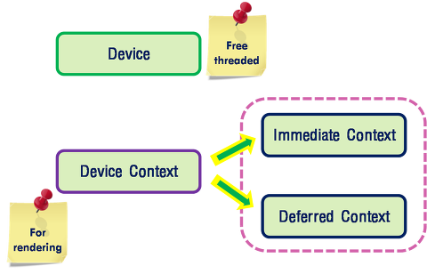

[ 그림 3-2 ] 디바이스 컨텍스트의 멀티 쓰레드 랜더링 방법

ID3D11DeviceContext

* ImmediateContext : 즉시(Immediate) 랜더링을 위한 디바이스 컨텍스트
* DeferredContext : 지연(Deferred) 랜더링을 위한 디바이스 컨텍스트

멀티 스레드를 이용한 랜더링을 하기 위해서는 DeferredContext를 사용해야 한다. 다음의 그림이 이를 설명해 주고 있다. 이 객체를 사용하는 방법은 다음 장에서 살펴 볼 것이다. 이 장에서는 ImmediateContext를 사용한 싱글 스레드 랜더링으로 처리된다.

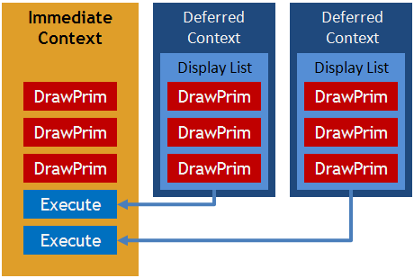

[ 그림 3-3 ] 디바이스 컨텍스트의 멀티 쓰레드 랜더링 방법.

먼저 디바이스 객체를 생성하는 함수를 살펴보도록 하자.(D3D11.H에 정의되어 있음.)

|  |  |  |
| --- | --- | --- |
| HRESULT D3D11CreateDeviceAndSwapChain ( | | |
| IDXGIAdapter\* pAdapter, | 디스플레이 시스템(어댑터)이며 이 값이 NULL이면 주 디스플레  이 어댑터 장치가 선택된다.  (EnumAdapters의 첫번째 검색 어댑터임) | |
| D3D\_DRIVER\_TYPE DriverType, | 디바이스 드라이버의 타입(D3D\_DRIVER\_TYPE)중에 하나가  되어야 한다. | |
| HMODULE Software, | 일반적으로 NULL로 설정하면 된다. | |
| UINT Flags, | 디바이스 생성 플래그로써 "D3D11\_CREATE\_DEVICE\_FLAG"중에 하나가 사용 된다. 비트 논리합으로 지정할 수 있다. | |
| D3D\_FEATURE\_LEVEL\* pFeatureLevels, | enum D3D\_FEATURE\_LEVEL의 주소 및 배열의 주소 | |
| UINT FeatureLevels, | pFeatureLevels 배열의 개수. | |
| UINT SDKVersion, | SDK버전을 나타내는 플래그로 D3D11\_SDK\_VERSION을 사용하면 된다. | |
| DXGI\_SWAP\_CHAIN\_DESC \*pSwapChainDesc | | 스왑체인 속성 지정. |
| IDXGISwapChain\*\* ppSwapChain, | | 반환되는 IDXGISwapChain 인터페이스 주소. |
| ID3D11Device\*\* ppDevice); | | 반환되는 ID3D11Device 인터페이스 주소. |
| const D3D\_FEATURE\_LEVEL \*pFeatureLevels | | 함수의 호출 성공시에 배열에서 첫번째 피처레벨을 반환함. |
| ID3D11DeviceContext\*\* ppImmediateContext | | ID3D11DeviceContext 인터페이스 반환 |

[ 표 3-9 ] D3D11CreateDeviceAndSwapChain

Flags는 디바이스의 런타임 레이어(Runtime Layer)를 지정하는 인자값으로 코어 레이어와 디버그 레이어가 제공된다. 코어 레이어(Core Layer)는 기본 레이어로써 API와 장치 드라이버의 오버헤드를 최소화 하며 성능이 중시되는 디바이스를 생성한다. 반면에 디버그 레이어(Debug Layer)는 쉐이더의 연결 상태와 리소스의 바인딩 상태 확인 및 매개 변수의 일관성 검증 및 오류를 알려주는 개발자 디버그용 디바이스를 생성해 준다.

|  |  |
| --- | --- |
| typedef enum D3D11\_CREATE\_DEVICE\_FLAG { |  |
| D3D11\_CREATE\_DEVICE\_SINGLETHREADED = 0x1, | 디바이스를 싱글 쓰레드에서만 호출할 경우 사용됨. |
| D3D11\_CREATE\_DEVICE\_DEBUG = 0x2, | 디버그 레이어를 지원하는 디바이스를 생성한다. |
| D3D11\_CREATE\_DEVICE\_SWITCH\_TO\_REF = 0x4, | DirectX11에서는 지원되지 않는다. 이전 버전에서는 하드웨어(HALl) 및 소프트웨어(REF) 디바이스를 동시에 생성하기 위해서 사용한다. |
| D3D11\_CREATE\_DEVICE\_PREVENT\_INTERNAL\_THREADING\_OPTIMIZATIONS= 0x8,  다수의 쓰레드가 생성되지 않도록 디바이스를 생성한다. 이 플레그를 사용하면 응용 프로그램을 방해 할 수 있는 추가적인 스레드가 생성되지 않도록 지정한다. | |
| D3D11\_CREATE\_DEVICE\_BGRA\_SUPPORT = 0x20 | Direct3D와 Direct2D가 같이 가능토록 디바이스 생성한다. |
| } D3D11\_CREATE\_DEVICE\_FLAG; |  |

[ 표 3 – 10 ] D3D11\_CREATE\_DEVICE\_FLAG

D3D\_FEATURE\_LEVEL\* pFeatureLevels 및 UINT FeatureLevels은 앞에서 다룬 D3D\_FEATURE\_LEVEL 열거형 변수중에 디바이스가 지원 하고 싶은 변수들을 배열로 만든 주소값이며 FeatureLevels는 그 배열의 요소 개수가 된다. 디바이스 생성시 처음 배열 변수부터 차례되로 디바이스의 생성시 사용하며 성공시에 그 배열의 변수값을 이함수의 9번째 인자값(pFeatureLevels)으로 반환해 준다.

다음의 인자값은 d3d11.h에 정의 되어 있으며 SDK버전이 바뀌면 이 값이 변경되어 DirectX가 배포되기 때문에 최상위 DirectX SDK버전을 사용하기 위해서 무조건 D3D11\_SDK\_VERSION을 사용하면 된다. 8번째 와 10번째 매개변수는 헤더 파일에 선언해둔 디바이스 및 디바이스 컨텍스트 인터페이스를 넣어주면 생성된 각각의 인터페이스가 반환된다.

#### (3)스왑체인(ID3D11DeviceContext) 생성

스왑체인을 생성하기 위해서는 반드시 윈도우가 생성되어 있어야 한다. 이 윈도우의 핸들 및 클라이언트 영역의 크기가 백 버퍼의 크기로 지정되며, 또 다른 DXGI\_SWAP\_CHAIN\_DESC의 멤버들은 앞에서 설명한 값들이 사용 된다. 이후 CreateDeviceAndSwapChain()함수를 통하여 스왑체인과 디바이스/디바이스컨텍스트 인터페이스를 생성한다. 그럼 스왑체인의 속성값 지정 예시를 보도록 하자.

DXGI\_SWAP\_CHAIN\_DESC sd;

ZeroMemory( &sd, sizeof( sd ) );

sd.BufferCount = 1;

sd.OutputWindow = m\_hWnd;

sd.Windowed = TRUE;

sd.BufferUsage = DXGI\_USAGE\_RENDER\_TARGET\_OUTPUT;

// 백 버퍼 세팅

sd.BufferDesc.Width = m\_iWindowWidth;

sd.BufferDesc.Height = m\_iWindowHeight;

sd.BufferDesc.Format = DXGI\_FORMAT\_R8G8B8A8\_UNORM;

// 멀티 샘플링

sd.SampleDesc.Count = 1;

sd.SampleDesc.Quality = 0;

[ CODE 3 – 2 ] DXGI\_SWAP\_CHAIN\_DESC 적용

Sample.cpp파일에 Init()에 아래와 같이 코드를 입력하여 디바이스 및 컨텍스트, 스왑체인을 생성하도록 해보자. 개발자의 그래픽 카드가 D3D\_FEATURE\_LEVEL\_11\_0 이하 버전들이 하드웨어 지원되어도 무조건 D3D\_FEATURE\_LEVEL\_11\_0을 사용 할 것이다. 그러나 이 버전을 하드웨어가 지원하지 못하면 최소한 D3D\_DRIVER\_TYPE\_WARP타입으로 생성 할 것이다.

bool Sample::Init()

{

HRESULT hr;

UINT createDeviceFlags = 0;

#ifdef \_DEBUG

createDeviceFlags |= D3D11\_CREATE\_DEVICE\_DEBUG;

#endif

D3D\_DRIVER\_TYPE driverTypes[] =

{

D3D\_DRIVER\_TYPE\_HARDWARE,

D3D\_DRIVER\_TYPE\_WARP,

D3D\_DRIVER\_TYPE\_REFERENCE,

};

UINT numDriverTypes = sizeof( driverTypes ) / sizeof( driverTypes[0] );

// D3D\_FEATURE\_LEVEL\_11\_0 으로만 사용 할것이다.

D3D\_FEATURE\_LEVEL featureLevels[] =

{

D3D\_FEATURE\_LEVEL\_11\_0,

//D3D\_FEATURE\_LEVEL\_10\_1,

//D3D\_FEATURE\_LEVEL\_10\_0,

};

UINT numFeatureLevels = ARRAYSIZE( featureLevels );

DXGI\_SWAP\_CHAIN\_DESC sd;

ZeroMemory( &sd, sizeof( sd ) );

sd.BufferCount = 1;

sd.BufferDesc.Width = m\_iWindowWidth;

sd.BufferDesc.Height = m\_iWindowHeight;

sd.BufferDesc.Format = DXGI\_FORMAT\_R8G8B8A8\_UNORM;

sd.BufferDesc.RefreshRate.Numerator = 60;

sd.BufferDesc.RefreshRate.Denominator = 1;

sd.BufferUsage = DXGI\_USAGE\_RENDER\_TARGET\_OUTPUT;

sd.OutputWindow = m\_hWnd;

sd.SampleDesc.Count = 1;

sd.Windowed = TRUE;

for( UINT driverTypeIndex = 0; driverTypeIndex < numDriverTypes; driverTypeIndex++ )

{

m\_DriverType = driverTypes[driverTypeIndex];

if( SUCCEEDED( hr =D3D11CreateDeviceAndSwapChain( NULL, m\_DriverType, NULL,

createDeviceFlags,featureLevels, numFeatureLevels,

D3D11\_SDK\_VERSION, &sd, &m\_pSwapChain,

&m\_pd3dDevice, &m\_FeatureLevel, &m\_pImmediateContext )))

{

// 최소한 11버전의 D3D\_DRIVER\_TYPE\_WARP으로 생성하게 된다.

if( FAILED( hr ) || m\_FeatureLevel < D3D\_FEATURE\_LEVEL\_11\_0)

{

if( m\_pImmediateContext ) m\_pImmediateContext->Release();

if( m\_pd3dDevice ) m\_pd3dDevice->Release();

continue;

}

break;

}

DXTRACE\_ERR(DXGetErrorDescription(hr), hr);

}

if(FAILED(hr))

{

DXTRACE\_ERR\_MSGBOX(DXGetErrorDescription(hr), hr);

}

DXTRACE\_MSG(DXGetErrorDescription(hr));

return true;

}

[ CODE 3-3 ] bool Sample::Init() 디바이스 및 디바이스 컨텍스트 / 스왑체인 생성

#### (4)랜더 타켓 뷰 생성

ID3D11RenderTargetView 함수는 렌더링 될 백 버퍼의 메모리로써 스왑체인의 백 버퍼를 나타내는 인터페이스이며 생성된 스왑체인 버퍼와 연결하게 된다.(출력병합기(Output Merger Stage)에 바인딩) Sample::Init()함수의 디바이스 생성 코드 이후에 다음과 같은 랜더 타켓 생성하는 코드를 추가한다.

HRESULT Sample::Init ()

{

// 디바이스 및 디바이스컨텍스트, 스왑체인 생성 코드

……..

// 랜더타켓 생성

HRESULT hr = S\_OK;

ID3D11Texture2D\* pBackBuffer;

hr = m\_pSwapChain->GetBuffer( 0, \_\_uuidof( ID3D11Texture2D ), ( LPVOID\* )&pBackBuffer );

if( FAILED( hr ) ) return hr;

hr = m\_pd3dDevice->CreateRenderTargetView( pBackBuffer, NULL, &m\_pRenderTargetView );

pBackBuffer->Release();

if( FAILED( hr ) ) return hr;

m\_pd3dDevice->OMSetRenderTargets( 1, &m\_pRenderTargetView, NULL );

return S\_OK;

}

[ CODE 3 – 4 ] Sample::Init() 랜더타켓 코드 추가

|  |  |
| --- | --- |
| HRESULT IDXGISwapChain::GetBuffer ( | |
| [in] UINT Buffer, | 스왑체인 백 버퍼의 인덱스 |
| [in] REFIID riid, | 스왑체인 백 버퍼의 반환되는 인터페이스 타입을 지정한다. |
| [out] void \*\*ppSurface | 지정된 타입으로 생성된 객체의 주소가 반환된다. |
| ); |  |

[ 표 3 – 12 ] HRESULT IDXGISwapChain::GetBuffer

ID3D11Texture2D\* pBackBuffer;

hr = m\_pSwapChain->GetBuffer( 0, \_\_uuidof( ID3D11Texture2D ), ( LPVOID\* )&pBackBuffer );

if( FAILED( hr ) ) return hr;

스왑체인의 백 버퍼들 중에서 지정된 인덱스에 해당하는 버퍼를 반환하는 함수가 IDXGISwapChain::GetBuffer이다. 스왑체인의 각 백 버퍼들은 각각 D3D11Texture2D객체로 표현된다. 이렇게 반환된 백 버퍼는 랜더링 결과가 저장될 대상으로 지정하기 위해서 CreateRenderTargetView() 함수를 사용하여 랜더 타켓뷰 객체를 생성한다. 스왑체인의 각 버퍼 및 텍스처들의 메모리 영역을 써피스(surface)라고 하는데 가로 및 세로 크기를 갖고 있는 이미지라고 이해하면 된다.

|  |
| --- |
| HRESULT ID3D11Device:: CreateRenderTargetView ( |
| [in] ID3D11Resource \*pResource, 렌더 타겟에 제공하는 리소스에 대한 포인터 |
| [in] const D3D11\_RENDER\_TARGET\_VIEW\_DESC \*pDesc, 깊이 및 스텐실 뷰의 정보에 대한 포인터 |
| [out] ID3D11RenderTargetView \*\*ppRTView ID3D11RenderTargetView 포인터의 주소 |
| ); |

[ 표 3 – 13 ] ID3D11Device::CreateRenderTargetView()

pResource는 스왑체인에서 얻은 백 버퍼 객체를 넘겨 주면 된다. ID3D11Resource는 모든 리소스(버퍼와 텍스쳐)들의 추상 클래스로 반드시 D3D11\_BIND\_RENDER\_TARGET을 사용하여 사전에 생성 되어 있어야 한다. 앞에서 백 버퍼에 랜더타켓용으로 사용하겠다고 지정하였다.

pDesc는 깊이 및 스텐실 뷰의 정보를 담고있는 구조체에 대한 포인터이다. 깊이 버퍼는 백 버퍼의 크기와 동일한 크기를 갖고 있으며 렌더링 이후의 정점의 깊이값만을 저장하게 된다. 또한 스텐실 버퍼는 렌더링 이후 스텐실 값을 저장하는 스텐실 버퍼가 별도로 생성 될 수 있다. 텍스쳐 리소스는 밉맵이라는 하위 리소스들이 존재하며 밉맵 레벨 0에 액세스할 뷰를 생성하려면 이 매개 변수를 NULL로 설정하면 된다.

마지막으로 ppRTView는 랜더 타켓 객체를 생성하여 반환한다. 다른 입력 매개 변수를 확인하려면 이 매개 변수를 NULL로 설정해도 된다.(다른 입력 매개 변수 유효성 검사를 성공적이면 이 함수는 S\_FALSE를 반환) 실제 적용된 코드는 다음과 같다. 지금은 깊이 및 스텐실 뷰를 사용하지 않기 때문에 NULL로 사용하면 된다.

m\_pImmediateContext->CreateRenderTargetView( pBackBuffer, NULL, &m\_pRenderTargetView );

m\_pImmediateContext->OMSetRenderTargets( 1, &m\_pRenderTargetView, NULL );

위 코드는 생성된 랜더타켓뷰를 디바이스가 사용할 수 있도록 세팅하는 것으로 이 코드 이후에는 모든 랜더링이 넘겨준 랜더타켓 뷰에서 표현된다.

|  |  |
| --- | --- |
| void ID3D11DeviceContext::OMSetRenderTargets( | |
| [in] UINT NumViews, | 바인딩 렌더 타겟의 개수 |
| [in] ID3D11RenderTargetView\*const \*ppRenderTargetViews,랜더타켓 객체의 배열 주소 | |
| [in] ID3D11DepthStencilView\* pDepthStencilView | 스텐실 뷰 객체 주소. |
| ); | |

[ 표 3 – 14 ] OMSetRenderTargets

Numviews은 랜더 타켓 뷰의 개수를 지정(보통 1개 사용)하며 다수의 랜더 타겟에 동시에 랜더링 할 경우에는 랜더타켓 뷰의 개수를 지정하면 된다. ppRenderTargetViews에 생성된 뷰를 넘겨주면 된다. 또한 pDepthStencilView은 깊이 버퍼 및 스텐실 버퍼의 사용시 각각의 뷰를 생성하여 적용하게 된다. 하지만 당분간은 사용치 않을 것이기 때문에 NULL로 지정하여 사용치 않음을 지정할 것이다. DirectX11의 함수들 앞에 IA/VS/HS/DS/TS/GS/SO/RS/PS/OM/CS가 붙는데 이는 해당 함수가 어떤 작업을 하는지 명시하는 용도로 사용된다. 예를 들어 OMSetRenderTargets는 최종 출력 스테이지인 Output-Merger Stage의 작업을 나타낸다.

|  |
| --- |
| IA= Input-Assembler Stage |
| VS= Vertex-Shader Stage  HS= Hull Shader Stage  DS=Domain ShaderStage  TS=Tessellation Stage |
| GS= Geometry-Shader Stage |
| SO= Stream-Output Stage |
| RS= Rasterizer Stage |
| PS= Pixel-Shader Stage |
| OM= Output-Merger Stage  CS=Compute Stage |

[ 표 3 – 15 ] 스테이지 목록의 단축어

**Pipeline Stages**

조금 이르지만 여기서 DirectX 11의 전체적인 구조인 Pipeline Stages 보도록 하자.

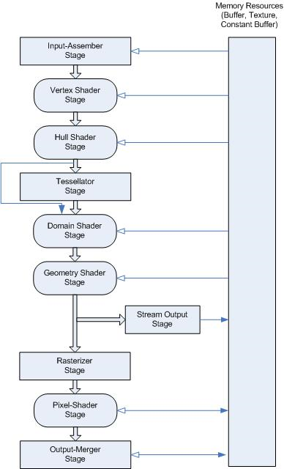

[ 그림 3-4 ] DX11 Graphics Pipeline

이번 장과 다음 장에서 Rasterizer Satge와 Output-Merger Stage만을 바인딩 하여 사용 될 것이며 그 이외의 다른 스테이지들은 강좌가 진행되면서 사용 할 때마다 설명하도록 할 것이다. DX11은 내부적으로는 이 파이브라인이 디폴트 값을 갖고 순차적으로 적용되어 처리되지만 바인딩 및 적용하지 않는 스테이지가 있으면 자동적으로 다음 스테이지로 넘어가게 된다.

Graphics Pipeline에서 볼 수 있듯이 DX11에서는 HullShader / Tessellator / DomainShader / ComputeShader Stage가 추가되었다.

#### (5)뷰 포트 세팅

다음은 뷰포트의 세팅을 하면 된다. 뷰포트란 스크린의 어떤 위치에 작업한 내용을 표현할 것인지 구역 설정하는 것으로 아래처럼 세팅하면 해당 윈도우의 클라이언트 영역 전체를 작업 표현 영역으로 하겠다는 것이 된다.

HRESULT Sample::Init()

{

// 디바이스/디바이스컨텍스트/스왑체인 생성 코드 부분

// 랜더타켓 생성 코드 부분

….

// 뷰포트 생성

HRESULT hr = S\_OK;

// Setup the viewport

m\_ViewPort.Width = m\_iWindowWidth;

m\_ViewPort.Height = m\_iWindowHeight;

m\_ViewPort.MinDepth = 0.0f;

m\_ViewPort.MaxDepth = 1.0f;

m\_ViewPort.TopLeftX = 0;

m\_ViewPort.TopLeftY = 0;

m\_pImmediateContext->RSSetViewports( 1, &m\_ViewPort );

return S\_OK;

}

[ CODE 3-5 ] Sample::Init() 뷰 포트 생성 코드 추가.

m\_ViewPort.MinDepth=0.0f, m\_ViewPort.MaxDepth=1.0f은 깊이 값을 의미하며 지금은 D3D 작업시 깊이 값(Z)은 0~1의 값으로 제한된다는 것만 알아 두자. m\_ViewPort.TopLeftX=0, m\_ViewPort.TopLeftY=0은 작업 영역의 시작 위치를 나타내며 width와 height가 시작위치에서 부터의 가로 및 세로 크기가 된다.

m\_pImmediateContext->RSSetViewports()은 RasterizerStage의 작업을 의미하며 구현된 뷰포트의 구조를 세팅하는 함수가 된다. 지금까지 디바이스의 생성과 랜터타겟 뷰와 뷰포트의 세팅을 하였다. 이제는 세팅된 랜더타겟뷰에 디바이스를 사용하여 컬러를 표현해 보자.

### 2)반복작업

bool Sample::Render()

{

// 백퍼버를 지운다.

float ClearColor[4] = { 0.0f, 0.125f, 0.3f, 1.0f }; //red,green,blue,alpha

m\_pImmediateContext->ClearRenderTargetView( m\_pRenderTargetView, ClearColor );

m\_pSwapChain->Present( 0, 0 );

return true;

}

[ CODE 3-6 ] Sample::Render()

|  |  |
| --- | --- |
| voidID3D11DeviceContext::ClearRenderTargetView ( |  |
| ID3D11RenderTargetView \* pRenderTargetView , | 렌더타겟뷰에 대한 포인터, |
| const FLOAT ColorRGBA [4]  }; | 렌더타겟뷰를 채울 색상 값(실수 배열) |

[ 표 3-16 ] ID3D11Device::ClearRenderTargetView함수 정의

Render() 함수는 랜터타겟뷰에 지정된 백 버퍼의 표면을 해당 컬러(float ClearColor[4])로 채우고 Present함수로 최종 윈도우의 영역에 플릿핑하게 된다. 참고적으로 D3D9에서는 랜더링 함수들이 BeginScene()와 EndScene()함수 사이에서 실행 되야 하는 규칙이 있었지만 D3D10에서 이 함수들이 사라졌다.

모든 랜더링 작업들은 IDXGISwapChain의 멤버인 Present 함수 앞에서 있어야 하며 Present함수가 디바이스의 멤버가 아닌 스왑체인의 멤버임을 주의 있게 봐야 한다.

|  |  |
| --- | --- |
| HRESULT IDXGISwapChain:: Present ( | |
| UINT SyncInterval, | SyncInterval은 수직 동기화와 프레임 표시를 동기화하는 방법을 지정하는 정수이며 다음과 같이 지정할 수 있다.  0 🡺 즉시 시연되고 동기화되지 않는다.  1,2,3,4 🡺 n 번째 수직 동기화 후에 시연한다. |
| UINT Flags  ); | 스왑 체인 시연 옵션이다. 아래에서 설명된다. |

[ 표 3-17 ] IDXGISwapChain:: Present

비디오 카드를 시스템에서 물리적으로 제거하는 경우 및 비디오 카드 드라이버 업그레이드를 수행하는 경우에 Present함수 아래의 반환값을 갖게 된다.

DXGI\_ERROR\_DEVICE\_REMOVED 또는 D3DDDIERR\_DEVICEREMOVED

전체 화면 응용 프로그램에서 스왑체인 버퍼를 전환시 최적의 성능을 보장하거나 다중 스레드 작업 시에는 세심한 주의가 필요하다. 이 부분에 대한 내용은 제7강에서 살펴보게 될 것이다.

**스왑체인 시연 옵션**

Flags에 사용 될 매크로는 DX11에서는 3개가 사용 될 수 있으나 일반적으로 flags=0을 사용하게 된다. 이는 현재 백 버퍼에서 추가적인 생성된 백 버퍼를 차례대로 전면 버퍼로 시연하게 된다는 것이다. 하지만 시연을 하지 않고 Present의 테스트만 할 경우에는 DXGI\_PRESENT\_TEST을 사용 하면 된다.

#define DXGI\_PRESENT\_TEST 0x00000001UL

#define DXGI\_PRESENT\_DO\_NOT\_SEQUENCE 0x00000002UL

#define DXGI\_PRESENT\_RESTART 0x00000004UL

지정된 백 버퍼만을 시연할 경우에는 DXGI\_PRESENT\_DO\_NOT\_SEQUENCE을 사용한다. 또한 Present 함수 호출시에 아직 시연되지 않는 백 버퍼가 있다면 시연되지 않은 백버퍼를 삭제하고 다시 시연하는 DXGI\_PRESENT\_RESTART가 있다.

### 3)소멸작업

마지막으로 생성된 인터페이스들의 소멸함수를 보도록 하자.

bool Sample::Release()

{

if( m\_pImmediateContext ) m\_pImmediateContext->ClearState();

if( m\_pRenderTargetView ) m\_pRenderTargetView->Release();

if( m\_pSwapChain ) m\_pSwapChain->Release();

if( m\_pImmediateContext ) m\_pImmediateContext->Release();

if( m\_pd3dDevice ) m\_pd3dDevice->Release();

m\_pd3dDevice = NULL;

m\_pSwapChain = NULL;

m\_pRenderTargetView = NULL;

m\_pImmediateContext = NULL;

return true;

}

[ CODE 3-7 ] Sample::Release() 객체 소멸 및 해제

|  |
| --- |
| VOID ID3D11DeviceContex::ClearState() |
| 장치의 모든 기본 설정을 복원하고 장치를 만들 때 상태로 되돌린다. |

[ 표 3-18 ] ID3D11DeviceContex::ClearState()

기본 설정으로 복원한다는 것은 다음과 같은 객체들이 NULL이 되거나 기본값으로 복원된다는 것이다.

- All Input/Output resource slots

- Shaders, Input layouts, Predications, Scissor Rectangles,

- Depth-stencil state, Rasterizer state, Blend state, Sampler state

- viewports=NULL

- Primitive topology= UNDEFINED

Sample::Release()는 각종 상태값들을 기본값으로 복원시키는 작업과 직접 생성한 객체들을 삭제시킨다. D3D은 컴포넌트 오브젝트 모듈(COM)로 제작 되었다고 1장에서 설명하였기 때문에 여기서도 COM의 규칙을 적용하고 있다. 각 인터페이스의 멤버들을 보면 IUnknown인터페이스를 상속하고 있기 때문데 Release()함수로 소멸시킬 수 있게 된다.

**3,반환값(HRESULT)**

HRESULT 데이터 형은 typedef long HRESULT;으로 재정의 된 것이며 DirectX의 모든 함수들에서 가장 많이 사용되는 반환 결과이다. 위 코드에서 사용된 FAILED 매크로는 함수의 호출에 문제가 있다는 것을 알려주는 것으로 hr에 대입된 값이 0 보다 작을 경우에 true를 반환한다. 반면에 SUCCEEDED 매크로는 0보다 같거나 클 경우에 true를 반환하게 된다.

( 아래의 매크로들은 dxerr.h에 정의 되어 있음.)

#define SUCCEEDED(hr) (((HRESULT)(hr)) >= 0)

#define FAILED(hr) (((HRESULT)(hr)) < 0)

함수의 호출에 어떤 문제가 있는지는 hr에 들어 있는 정수값으로 알 수 있으며 이 정수값을 문자열로 변환해 주는 매크로도 다음과 같이 지원된다.

HRESULT값의 문자열 코드값을 반환.

const char\* WINAPI DXGetErrorString(\_\_in HRESULT hr);

HRESULT 코드값에 해당하는 세부 문자열 정보를 반환.

const char\* WINAPI DXGetErrorDescription(\_\_in HRESULT hr);

또한 다음의 매크로들은 추가적으로 오류가 발생한 파일 및 코드 라인 정보도 포함하여 비주얼 스튜디오의 출력창에 출력해 주거나 대화상자를 이용하여 알려 주는 매크로 들도 지원된다.(단, 디버그 모드 경우에만 지원된다.)

HRESULT WINAPI DXTraceA( \_\_in\_z const char\* strFile, \_\_in DWORD dwLine, \_\_in HRESULT hr,

\_\_in\_z\_opt const char\* strMsg, \_\_in BOOL bPopMsgBox );

HRESULT WINAPI DXTraceW( \_\_in\_z const char\* strFile, \_\_in DWORD dwLine, \_\_in HRESULT hr,

\_\_in\_z\_opt const WCHAR\* strMsg, \_\_in BOOL bPopMsgBox )

#ifdef UNICODE

#define DXTrace DXTraceW

#else

#define DXTrace DXTraceA

#endif

#if defined(DEBUG) | defined(\_DEBUG)

#define DXTRACE\_MSG(str) DXTrace( \_\_FILE\_\_, (DWORD)\_\_LINE\_\_, 0, str, FALSE )

#define DXTRACE\_ERR(str,hr) DXTrace( \_\_FILE\_\_, (DWORD)\_\_LINE\_\_, hr, str, FALSE )

#define DXTRACE\_ERR\_MSGBOX(str,hr) DXTrace( \_\_FILE\_\_, (DWORD)\_\_LINE\_\_, hr, str, TRUE )

#else

#define DXTRACE\_MSG(str) (0L)

#define DXTRACE\_ERR(str,hr) (hr)

#define DXTRACE\_ERR\_MSGBOX(str,hr) (hr)

#endif

[ CODE 3-1 ] 에러 관련 매크로 함수들

DXTRACE\_ERR\_MSGBOX(str,hr)/DXTRACE\_MSG(str)/DXTRACE\_ERR(str,hr)의 str은 개발자가 직접 사용하는 문자열이며 보통 호출 함수명을 문자열로 사용하는 것이 일반적이다. 또한 DXTRACE\_ERR\_MSGBOX 매크로는 대화 상자 이후에 추가적으로 예외(Exception)를 발생시킨다. 위 코드가 성공한다면 실행 결과는 다음과 같이 비주얼 스튜디오 출력창에 출력되어 있을 것이다.

c:\Createdevice\_0\sample.cpp(50): The function completed successfully hr=S\_OK (0x00000000)

|  |  |  |
| --- | --- | --- |
| HRESULT | | 설명 |
| D3D11\_ERROR\_FILE\_NOT\_FOUND | | 파일을 찾을 수 없다. |
| D3D11\_ERROR\_TOO\_MANY\_UNIQUE\_STATE\_OBJECTS | | 특정 유형의 상태 개체 고유 인스턴스가 너무 많다. |
| D3D11\_ERROR\_TOO\_MANY\_UNIQUE\_STATE\_OBJECTS | | 특정 유형의 뷰 객체의 고유 인스턴스가 너무 많다. |
| D3D11\_ERROR\_DEFERRED\_CONTEXT\_MAP\_WITHOUT\_INITIAL\_DISCARD | | |
| 각 자원의 ID3D11Device::CreateDeferredContext 호출 또는  ID3D11DeviceContext::FinishCommandList 호출 후에 처음 호출 ID3D11DeviceContext::Map  함수에 D3D11\_MAP\_WRITE\_DISCARD가 없을 경우이다. | | |
| D3DERR\_INVALIDCALL | 함수 호출이 잘못되었다. 예를 들어 함수의 매개 변수가 유효한 포인터가 아닐 때 발생한다.. | |
| D3DERR\_WASSTILLDRAWING | 정보를 전송하는 비트 연산이 불완전하다. | |
| E\_FAIL | 디버깅 레이어를 사용 하여 장치를 만들려고 했지만 해당 레이어가 설치되어 있지 않다. | |
| E\_INVALIDARG | 호출 함수에 잘못된 매개 변수가 전달 되었다. | |
| E\_OUTOFMEMORY | Direct3D가 호출을 완료 하는 데 충분한 메모리를 할당할 수 없다. | |
| S\_FALSE | 성공적으로 처리 했지만 비 표준 완료를 나타내는 대체 성공 값이다 (정확한 의미는 컨텍스트에 따라 다르다.) | |
| S\_OK | 오류가 발생 하지 않았다. | |

[ 표 3-11 ] Direct3D 11의 주요 반환 코드

|  |  |  |  |
| --- | --- | --- | --- |
| ID3D11Device | ID3D11DeviceContext | IDXGISwapChain | ID3D11RenderTargetView |
| IUnknown     ID3D11Device | IUnknown  ID3D11DeviceChild  ID3D11DeviceContext | IUnknown     IDXGIObject        IDXGIDeviceSubObject           IDXGISwapChain | IUnknown     ID3D11DeviceChild        ID3D11View           ID3D11RenderTargetView |

제 4 강 CreateDevice -2-

**1,환경설정**

DXGI를 사용하기 위해서는 dxgi.h파일을 연결해야만 한다. 하지만 d3d11.h의 상단 코드에는 아래의 코드와 같이 dxgi.h과 d3dcommon.h를 연결하고 있기 때문에 별도로 연결할 필요는 없다.

#include "dxgi.h" // d3d11.h에서 연결되어 있음.

#include "d3dcommon.h" // d3d11.h에서 연결되어 있음.

그러나 다음과 같이 코드를 추가하여 dxgi.dll이 실행시에 로드되어 IDXGIFactory\* 객체가 생성되도록 하여야 한다.(프로젝트의 속성창을 사용하여 라이브러리들을 추가하여도 된다.)

#pragma comment (lib, "dxgi.lib")

#### 1)클래스 목록 및 멤버 함수

이번 장에서는 TDevice 클래스를 별도로 생성하여 추가하고 Sample 클래스에 담겨 있던 D3D11과 관련된 코드들을 모두 TDevice 클래스로 옮겨지도록 할 것이다. 또한 이전 장에서는 TWindow 클래스가 TDevice 클래스를 상속하여 Sample 클래스에서 추가된 TDevice 클래스의 주요 함수들을 사용토록 할 것이다.

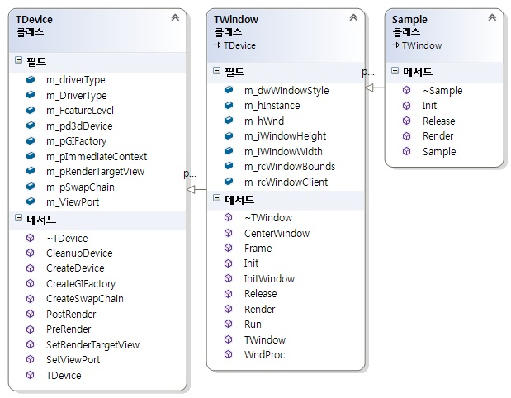

[ 그림 4-0 ] 클래스 다이어그램(클래스들의 상속관계)

Class TDevice;의 함수들에 대한 역활을 보도록 하자.

|  |  |
| --- | --- |
| HRESULT CreateDevice(); | 디바이스(m\_pd3dDevice) 객체 생성 |
| HRESULT CreateGIFactory(); | DXGI 객체(m\_pGIFactory) 생성 |
| HRESULT CreateSwapChain( HWND hWnd, UINT iWidth, UINT iHeigh); 스왑체인객체 생성  윈도우 클라이언트 영역의 가로 및 세로 크기와 동일한 백 버퍼를 생성하게 된다. | |
| HRESULT SetRenderTargetView(); | 랜더타켓(m\_pRenderTargetView) 객체 생성 |
| HRESULT SetViewPort(); | 뷰 포트(m\_ViewPort) 바인딩 |
| bool CleanupDevice(); | 생성된 모든 객체 소멸 |
| bool PreRender(); | 백 버퍼 화면 지우기(채우기) |
| Bool PostRender(); | 백 버퍼의 내용을 전면 버퍼로 시연함. |

[ 표 4-1 ] class TDevice;의 멤버 함수들의 역할

**2,구현 절차**

앞장에서는 CreateDeviceAndSwapChain()함수를 사용하여 디바이스와 스왑버퍼를 동시에 생성하는 방법을 사용하였으나 이번 장에서는 각각 독립적으로 인터페이스를 획득하는 방법을 사용할 것이다.

|  |  |
| --- | --- |
| **[초기화 작업]** | 1, DXGI(IDXGIFactory) 인터페이스 객체 선언 및 생성.  2, ID3D11Device 및 ID3D11DeviceContext 인터페이스 객체 선언 및 생성.  3, IDXGISwapChain 인터페이스 객체 선언 및 생성.  4, ID3D11RenderTargetView 인터페이스 객체 선언 및 생성.  5, D3D11\_VIEWPORT 설정 |
| **[반복 작업]** | 6, ID3D11RenderTargetView 객체에 컬러를 채운다.(Back Buffer를 지운다.)  7, IDXGISwapChain 객체를 사용하여 출력(시연)한다. |
| **[소멸 작업]** | 8, 모든 생성된 객체(인터페이스)들을 소멸 또는 삭제한다. |

[ 표 4-0 ] 작업 단계별 절차

IDXGIFactory DirectX의 코어 모드와 유저 모드 통신, 아답터 및 모니터 등 하드웨어 제어.

ID3D11Device 주로 리소스의 생성과 관련된 작업.

ID3D11DeviceContext 생성된 리소스들을 사용하여 랜더링 처리.

IDXGISwapChain 전면 버퍼 및 후면 버퍼들을 생성 및 제어.

ID3D11RenderTargetView 생성된 버퍼 중에서 랜더링 될 대상을 지정.

DXGI\_SWAP\_CHAIN\_DESC 스왑체인 객체의 속성값 지정.

D3D11\_VIEWPORT 윈도우 안에서 랜더링 될 영역을 지정.

### 1)초기화 작업

#### (1)디바이스/디바이스컨텍스트 객체 생성

이전장에서 사용하였던 D3D11CreateDeviceAndSwapChain함수는 이름에서 볼 수 있듯이 디바이스와 스왑체인을 동시에 생성하였다. 그러나 이 함수의 기능은 다음과 같은 함수들로 분리 될 수 있으며 앞으로는 이 함수들을 사용하게 될 것이다. 디바이스 인터페이스를 생성하는 함수를 살펴 보도록 하자.

|  |  |
| --- | --- |
| HRESULT D3D11CreateDevice( |  |
| IDXGIAdapter\* pAdapter, | 그래픽 카드에 해당하는 아답터 인터페이스를 사용한다. 이 값이 NULL이면 주 디스플레이로 장치가 선택된다. |
| D3D\_DRIVER\_TYPE DriverType, 디바이스 드라이버의 타입을 사용한다. | |
| HMODULE Software, | 일반적으로 NULL로 설정하면 된다. |
| UINT Flags, | 디바이스 생성 플래그이다. “D3D11\_CREATE\_DEVICE\_FLAG"열거형 중에 1개 또는 다수가 비트 논리합으로 지정 할 수 있다. |
| UINT SDKVersion, | 항상 D3D11\_SDK\_VERSION을 사용하면 된다. |
| ID3D11Device\*\*ppDevice); | 반환되는 ID3D11Device 인터페이스 주소 |

[ 표 4-3 ] Sample:: D3D11CreateDevice

HRESULT TDevice::CreateDevice()

{

HRESULT hr;

UINT createDeviceFlags = 0;

#ifdef \_DEBUG

createDeviceFlags |= D3D11\_CREATE\_DEVICE\_DEBUG;

#endif

D3D\_DRIVER\_TYPE driverTypes[] =

{

D3D\_DRIVER\_TYPE\_HARDWARE,

D3D\_DRIVER\_TYPE\_WARP,

D3D\_DRIVER\_TYPE\_REFERENCE,

};

UINT numDriverTypes = sizeof( driverTypes ) / sizeof( driverTypes[0] );

D3D\_FEATURE\_LEVEL featureLevels[] =

{

D3D\_FEATURE\_LEVEL\_11\_0,

D3D\_FEATURE\_LEVEL\_10\_1,

D3D\_FEATURE\_LEVEL\_10\_0,

};

UINT numFeatureLevels = sizeof( featureLevels ) / sizeof( featureLevels[0] );

for( UINT driverTypeIndex = 0; driverTypeIndex < numDriverTypes; driverTypeIndex++ )

{

m\_DriverType = driverTypes[driverTypeIndex];

if( FAILED( hr = D3D11CreateDevice( NULL, m\_DriverType, NULL, createDeviceFlags,

featureLevels, numFeatureLevels, D3D11\_SDK\_VERSION,

&m\_pd3dDevice, &m\_FeatureLevel, &m\_pImmediateContext ) ))

{

DXTRACE\_ERR(DXGetErrorDescription(hr), hr);

continue;

}

break;

}

if( FAILED( hr ) )

{

DXTRACE\_ERR\_MSGBOX(DXGetErrorDescription(hr), hr);

return false;

}

DXTRACE\_MSG(DXGetErrorDescription(hr));

return S\_OK;

}

[ CODE 4-3 ] TDevice::CreateDevice()

#### (2)IDXGIFactory 객체 생성

DXGI 인터페이스(IDXGIFactory)는 DXGI.h에 있는 CreateDXGIFactory()함수를 사용하여 획득하게 된다. 생성된 객체는 함수의 두번째 인자값에 헤더파일에 선언 되어 있는 m\_pGIFactory을 사용하여 반환 받게 된다. 이 함수의 처리 결과는 HRESULT 데이터 형으로 확인할 수 있다. 앞 장에서와 다르게 개별적으로 스왑체인 객체만을 생성하기 위해서는 DXGI 인터페이스가 있어야만 가능하다. 그럼 먼저 DXGI객체를 생성하는 CreateDXGIFactory 함수의 정의를 보도록 하자.

|  |  |
| --- | --- |
| HRESULT CreateDXGIFactory( |  |
| REFIID riid, | 매개 변수에 의해 참조되는 IDXGIFactory 개체의 전역 고유 식별자 (GUID)임. |
| void \*\*ppFactory ); | IDXGIFactory 개체에 대한 포인터의 주소임. |

[ 표 4-2 ] CreateDXGIFactory

**IDXGIFactory 인터페이스**

|  |  |
| --- | --- |
| Method | Description |
| CreateSoftwareAdapter | 소프트웨어에 구현되는 어댑터를 생성한다. |
| CreateSwapChain | 스왑체인을 생성한다. |
| EnumAdapters | 하드웨어 어댑터를 열거한다. |
| GetWindowAssociation | 사전에 MakeWindowAssociation에 전달된 윈도우에 대한 핸들을 얻는다. |
| MakeWindowAssociation | DXGI가 키 조합으로(기본 키 조합: Alt+Enter) 전체 화면 전환을 가능토록 한다. |

[ 표 5-4 ] IDXGIFactory Method

HRESULT TDevice::CreateGIFactory()

{

HRESULT hr;

if( FAILED( hr = CreateDXGIFactory(\_\_uuidof(IDXGIFactory), (void\*\*)(&m\_pGIFactory) ) ))

{

DXTRACE\_ERR\_MSGBOX( DXGetErrorDescription(hr), hr );

//MessageBox( m\_hWnd, DXGetErrorDescription(hr), DXGetErrorString(hr), MB\_OK );

return false;

}

return hr;

}

[ CODE 4-2 ] TDevice::CreateGIFactory()

#### (3)스왑체인 객체 생성

|  |  |
| --- | --- |
| HRESULT IDXGIFactory::CreateSwapChain ( |  |
| IUnknown \*pDevice, | ID3D11Device 객체의 주소를 사용한다. |
| DXGI\_SWAP\_CHAIN\_DESC \*pDesc, | 스왑 체인의 속성값을 지정하는 주소.  이 매개 변수는 NULL 이 될 수 없다 |
| IDXGISwapChain \*\*ppSwapChain ); | 만들어진 스왑 체인에 대한 포인터.(반환됨) |

[ 표 4-4 ] IDXGIFactory::CreateSwapChain

HRESULT TDevice::CreateSwapChain()

{

HRESULT hr = S\_OK;

if( m\_pGIFactory == NULL ) return S\_FALSE;

DXGI\_SWAP\_CHAIN\_DESC sd;

ZeroMemory( &sd, sizeof( sd ) );

sd.BufferCount = 1;

sd.BufferDesc.Width = m\_iWindowWidth;

sd.BufferDesc.Height = m\_iWindowHeight;

sd.BufferDesc.Format = DXGI\_FORMAT\_R8G8B8A8\_UNORM;

sd.BufferDesc.RefreshRate.Numerator = 60;

sd.BufferDesc.RefreshRate.Denominator = 1;

sd.BufferUsage = DXGI\_USAGE\_RENDER\_TARGET\_OUTPUT;

sd.OutputWindow = m\_hWnd;

sd.SampleDesc.Count = 1;

sd.SampleDesc.Quality = 0;

sd.Windowed = TRUE;

if( FAILED( hr = m\_pGIFactory->CreateSwapChain( m\_pd3dDevice, &sd, &m\_pSwapChain ) ))

{

return hr;

}

return hr;

}

[ CODE 4-4 ] TDevice::CreateSwapChain()

|  |  |
| --- | --- |
| 멤버함수 | 설 명 |
| IDXGISwapChain::GetBuffer | 백 버퍼를 얻는다. |
| IDXGISwapChain::GetContainingOutput | 출력을 얻는다. |
| IDXGISwapChain::GetDesc | 스왑체인 속성을 얻는다. |
| IDXGISwapChain::GetFrameStatistics | 렌더링 통계를 얻는다. |
| IDXGISwapChain::GetFullscreenState | 디스플레이 모드를 얻는다. |
| IDXGISwapChain::GetLastPresentCount | 마지막 프레임에서 Present를 호출 횟수를 얻는다. |
| IDXGISwapChain::Present | 프레임 버퍼를 출력에 표시한다. |
| IDXGISwapChain::ResizeBuffers | 모든 백 버퍼의 크기와 형식을 변경한다. |
| IDXGISwapChain:ResizeTarget | 출력 특성을 변경한다. |

[ 표 5–10 ] IDXGISwapChain

### 2)윈도우(class TWindow)와 디바이스(class TDevice) 클래스

이번장에서 새롭게 추가된 윈도우(class TWindow)와 디바이스(class TDevice)의 코드는 다음과 같다.

#pragma once

#include <assert.h>

#include <tchar.h>

#include <d3d11.h>

#include <d3dx11.h>

#include <dxerr.h>

#pragma comment (lib, "dxgi.lib")

#pragma comment (lib, "d3d11.lib")

#pragma comment (lib, "d3dx11d.lib")

#pragma comment (lib, "dxerr.lib")

class TDevice

{

public:

IDXGIFactory\* m\_pGIFactory; // DXGI 객체 (추가됨)

ID3D11Device\* m\_pd3dDevice; // 디바이스 객체

IDXGISwapChain\* m\_pSwapChain; // 스왑체인 객체

ID3D11RenderTargetView\* m\_pRenderTargetView;// 메인 랜더타켓 뷰

D3D11\_VIEWPORT m\_ViewPort; // 뷰포트

D3D\_DRIVER\_TYPE m\_driverType;// 디바이스 타입( 디폴트:하드웨어 가속 )

ID3D11DeviceContext\* m\_pImmediateContext;// 디바이스 컨텍스트

D3D\_FEATURE\_LEVEL m\_FeatureLevel; // DirectX의 기능수준

public:

//--------------------------------------------------------------------------------------

// 디바이스 및 스왑체인 생성 순서:

// 1, CreateDevice()

// 2, CreateGIFactory()

// 3, CreateSwapChain()

// 4, SetRenderTargetView()

// 5, SetViewPort()

//--------------------------------------------------------------------------------------

HRESULT CreateDevice();

HRESULT CreateGIFactory();

HRESULT CreateSwapChain(HWND hWnd, UINT iWidth, UINT iHeigh);

HRESULT SetRenderTargetView();

HRESULT SetViewPort();

bool CleanupDevice();

bool PreRender();

bool PostRender();

public:

TDevice(void);

virtual ~TDevice(void);

};

[ CODE 4-1 ] class TDevice 헤더 파일

#include "TWindow.h"

class Sample : public TWindow

{

public:

bool Init();

bool Render();

bool Release();

public:

Sample(void);

~Sample(void);

};

[ 코드 003-0 ] class Sample 헤더파일

bool Sample::Init()

{

if( FAILED( CreateGIFactory() ) ) { return false; }

if( FAILED( CreateDevice() ) ) { return false; }

if( FAILED( CreateSwapChain(m\_hWnd, m\_iWindowWidth, m\_iWindowHeight) ) ){ return false; }

if( FAILED( SetRenderTargetView() ) ){ return false;}

if( FAILED( SetViewPort() ) ) { return false;}

return true;

}

bool Sample::Render()

{

if( !PreRender() ) return false;

if( !PostRender() ) return false;

return true;

}

bool Sample::Release()

{

if( !CleanupDevice() ) return false;

return true;

}

[ CODE 4-0 ] class Sample 멤버 함수들의 코드

### 3)소멸작업

마지막으로 이번 장에서 추가적으로 생성되었던 IDXGIFactory 인터페이스 및 모든 인터페이스들을 소멸한다.

bool TDevice::CleanupDevice()

{

if( m\_pImmediateContext ) m\_pImmediateContext->ClearState();

if( m\_pRenderTargetView ) m\_pRenderTargetView->Release();

if( m\_pSwapChain ) m\_pSwapChain->Release();

if( m\_pImmediateContext ) m\_pImmediateContext->Release();

if( m\_pd3dDevice ) m\_pd3dDevice->Release();

if( m\_pGIFactory ) m\_pGIFactory->Release();

m\_pd3dDevice = NULL;

m\_pSwapChain = NULL;

m\_pRenderTargetView = NULL;

m\_pImmediateContext = NULL;

m\_pGIFactory = NULL;

return true;

}

[ CODE 4-9 ] HRESULT TDevice::CleanupDevice()

각 인터페이스의 멤버들을 보면 IUnknown인터페이스를 상속하고 있으며 재정의 되어 구현 되어 있다는 것을 알 수 있을 것이다.여기 단계별 체계도를 참고하기 바란다.

|  |  |  |  |
| --- | --- | --- | --- |
| ID3D11Device | IDXGISwapChain | ID3D11RenderTargetView | ID3DGIFactory |
| IUnknown   ID3D11Device | IUnknown   IDXGIObject      IDXGIDeviceSubObject           IDXGISwapChain | IUnknown     ID3D11DeviceChild        ID3D11View           ID3D11RenderTargetView | IUnknown    IDXGIObject       IDXGIFactory |

제 5 강 DXGI

**1,DXGI**(DirectX Graphics Infrastructure)

DXGI도 DirectX10에서 새롭게 등장한 것이며 [그림 5-0]에서 볼 수 있는 것처럼 유저모드와 커널모드를 연결해 주는 단계로써 Kernel Mode Driver 및 System Hardware와 통신하는 것이 목적이다. 이전 DirectX버전의 Direct3D에서 하드웨어 관련된 작업(어댑터 열거, 감마컨트롤, 풀스크린 및 윈도우 전환작업 관리등)이 3D Runtime에 포함되어 있었지만 이제는 DXGI가 전담하여 처리하게 되었다. 이는 DirectX Graphics Runtime에서 하드웨어를 신경쓰지 않고 독립적으로 저 수준 작업을 관리 할 수 있게 되었다는 것을 의미한다.

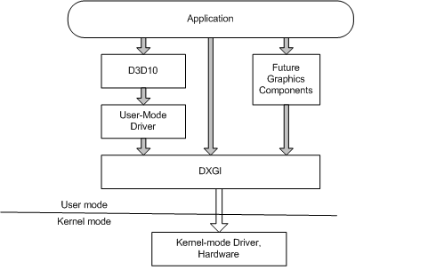

[ 그림 5-0 ] DXGI (DirectX Graphics Infrastructure )

### 1)DXGI의 버전별 주요 특징

DXGI 1.0 주요 특징( DirectX 9Ex 이후)

* 어댑터 열거
* 풀 스크린 디버깅 지원
* 회전 모니터 지원
* 윈도우 크기 조정
* 윈도우 및 풀 스크린 자동 전환
* 스왑체인(Swap Chain) 생성

DXGI 1.1 주요 특징(DirectX 10 이후)

* 동기화 공유 표면 지원
* 하이컬러 지원
* BGRA 포맷 지원

DXGI 1.2 주요 특징( DirectX 11 이후)

* 스테레오 스왑체인( Stereo Swap Chain)
* 플립 모델 스왑체인( Flip-Model Swap Chain)
* 최적화 된 프레젠테이션( Optimized Presentation)
* 향상된 공유 리소스 및 동기화
* 비디오 메모리 사용 최적화
* 16비트 픽셀 포맷 지원

### 2)DXGI열거형 변수

DXGI에서 사용하는 모든 인터페이스들은 IDXGIObject를 기본적으로 상속받아 구현되어 있으며 크게 인터페이스/전역함수/구조체/열거형 변수/상수가 있다. DXGI 열거형 변수들은 앞장에서 사용한 DXGI\_MODE\_DESC의 멤버로 다수 사용되었으며 DXGI의 모든 열거 형 변수들은[ 표 5– 0 ] 과 같다.

|  |  |
| --- | --- |
| 열거형 변수 | 설명 |
| DXGI\_ADAPTER\_FLAG | 어댑터의 로컬 또는 원격 장치의 식별(NONE, REMOTE) |
| DXGI\_FORMAT | 이미지의 각 픽셀의 메모리 레이아웃 |
| DXGI\_RESIDENCY | 메모리 위치 선택 사항임. |
| DXGI\_MODE\_ROTATION | 모니터의 물리적인 회전에 맞추기 위해 백 버퍼를 어떻게 회전해야하는 여부를 나타내는 플래그. |
| DXGI\_MODE\_SCALING | 특정 모니터의 해상도에 맞게 이미지를 늘이는 방법을 나타내는 플래그. |
| DXGI\_MODE\_SCANLINE\_ORDER | 표면에 이미지를 만들기 위해 래스터를 사용하는 방법을 나타내는 플래그. |
| DXGI\_SWAP\_CHAIN\_FLAG | 스왑체인 생성 속성값 지정. |
| DXGI\_SWAP\_EFFECT | 스왑을 수행하는 방법을 나타내는 플래그. |
| DXGI\_USAGE | 버퍼와 텍스처의 리소스에 대한 사용 용도를 지정하는 플래그. |

[ 표 5 – 0 ] DXGI 열거 형 변수

### 3)DXGI열거형 상수

|  |  |
| --- | --- |
| 상 수 | 설 명 |
| DXGI\_ENUM\_MODES | 디스플레이 모드를 열거하는 옵션 |
| DXGI\_ERROR | DXGI 함수가 반환한 오류 코드 |
| DXGI\_PRESENT | 스왑 체인 버퍼를 시연하는 옵션 |
| DXGI\_STATUS | DXGI 함수에서 반환된 상태 코드 |

[ 표 5–1 ] DXGI 상수

### 4)DXGI구조체

|  |  |
| --- | --- |
| 구조체 | 설 명 |
| DXGI\_ADAPTER\_DESC | 어댑터 (또는 비디오 카드)를 작성한다. |
| DXGI\_FRAME\_STATISTICS | 프레임 타이밍 및 표시에 대한 통계를 작성한다 |
| DXGI\_GAMMA\_CONTROL | 감마 곡선 설정을 제어 |
| DXGI\_GAMMA\_CONTROL\_CAPABILITIES | 어댑터 감마 기능을 제어. |
| DXGI\_MAPPED\_RECT | 표면에 액세스하는 데 사용되는지도 영역이다. |
| DXGI\_MODE\_DESC | 디스플레이 모드를 설명한다. |
| DXGI\_OUTPUT\_DESC | 어댑터(비디오 카드)와 장치 사이의 출력 또는 물리적 연결을 기술한다. |
| DXGI\_RATIONAL | 유리수를 나타낸다. |
| DXGI\_RGB | RGB 색상을 나타낸다. |
| DXGI\_SAMPLE\_DESC | 리소스 멀티 샘플링 매개 변수를 설명한다. |
| DXGI\_SHARED\_RESOURCE | 공유 리소스에 대한 핸들을 나타낸다. |
| DXGI\_SURFACE\_DESC | 표면에 대한 명세서. |
| DXGI\_SWAP\_CHAIN\_DESC | 스왑체인에 대한 명세서. |

[ 표 5–2 ] DXGI 구조체

### 5)DXGI인터페이스

|  |  |
| --- | --- |
| Interfaces | 설명 |
| IDXGIAdapter | 디스플레이 하위 시스템을 나타낸다 (DXGI 1.0) |
| IDXGIAdapter1 | 디스플레이 하위 시스템을 나타낸다 (DXGI 1.1) |
| IDXGIDevice | 이미지 데이터를 만들기 DXGI 개체에서 파생된 클래스를 실행한다 |
| IDXGIDeviceSubObject | 장치에 연결된 개체에서 상속되는 개체가 장치에 대한 포인터를 얻을 수 있도록 한다. |
| IDXGIFactory | DXGI 객체를 생성하기 위한 함수를 실행한다(DXGI 1.0) |
| IDXGIFactory1 | DXGI 객체를 생성하기 위한 함수를 실행한다(DXGI 1.1) |
| IDXGIObject | 모든 DXGI 개체의 기본 클래스를 데이터를 가져오고 설정하는 함수와 부모 인터페이스를 검색하는 함수를 사용하여 실행한다 |
| IDXGIOutput | 어댑터 출력(모니터)를 나타낸다. |
| IDXGIResource | 리소스가 저장되는 메모리 리소스를 공유하고 확인하는 것을 허용한다 |
| IDXGISurface | 이미지 데이터 개체의 함수를 실행한다.(DXGI 1.0) |
| IDXGISurface1 | 이미지 데이터 개체의 함수를 실행한다.(DXGI 1.1) |
| IDXGISwapChain | 렌더링되는 데이터를 저장하는 1 개 이상의 곡면을 출력에 표시하기 전에 실행한다 |

[ 표 5 – 3 ] DXGI 인터페이스

DXGI인터페이스들에 대한 멤버함수 및 변수들은 앞으로 추가할 때마다 설명할 것이며 지금은 전체적인 구조와 상속관계를 이해하고 있으면 된다. 앞에서 제시된 DXGI 인터페이스 및 구조체, 열거 형, 상수들의 대부분에 대한 예제를 살펴보지 못했지만 강좌가 진행되면서 추가적인 설명이 보충 될 것이다.

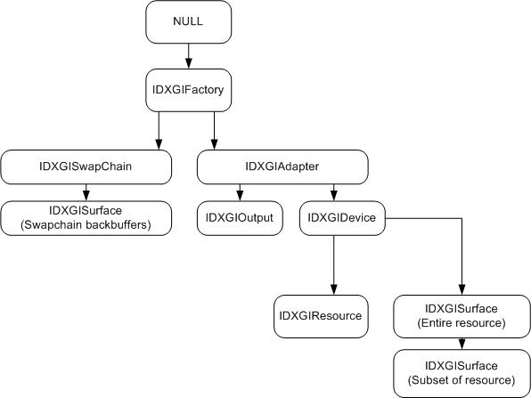

[ 그림 5-1 ] DXGI 객체의 상속관계

**2,어댑터를 열거**

어댑터는 컴퓨터의 하드웨어 및 소프트웨어 기능의 추상 개념으로 컴퓨터에는 일반적으로 많은 어댑터가 포함되어있다. 비디오 카드와 같은 하드웨어에 구현되어 있는 장치도 있고 Direct3D 레퍼런스 래스터 라이저와 같은 소프트웨어에 구현되어있는 장치도 있다. 이러한 어댑터는 그래픽 응용 프로그램에 필요한 기능을 제공하는 것이 가능하다. [그림 5- 2]은 컴퓨터 1 대, 어댑터 (비디오 카드) 2 개, 출력 모니터 3 대를 사용하여 시스템을 보여준다

비디오 카드(메인 보드 내장 포함)은 2개의 IDXGIAdapter을 뜻하며 각 어댑터에 연결되어 있는 모니터들은 각각 1개 및 2개의 IDXGIOutput이 생성한다. 어댑터의 검색은 EnumAdapters를 호출하여 얻을 수 있다. DXGI 1.1 버전에는 원격 비디오 하드웨어도 검색할 수 있는 IDXGIFactory1 및 IDXGIQdapter1 객체가 추가되었다.

#### 1)어댑터 생성

EnumAdapters함수는 컴퓨터에 장착된 어댑터(그래픽카드)객체를 생성한다. 보통 기본 출력 어댑터를 반환 받지만 어댑터가 여러 개 장착 되어 있다면 다음과 같이 다수의 인덱스를 사용하여 어댑터들을 생성 할 수 도 있다.

|  |  |
| --- | --- |
| HRESULT EnumAdapters ( |  |
| UINT Adapter, | 열거하는 어댑터의 인덱스.(이 값이 0이라면 기본 출력 어댑터가 사용된다.) |
| IDXGIAdapter \*\*ppAdapter | Adapter 매개 변수에 의해 지정된 위치에 있는 IDXGIAdapter인터페이스 포인터의 주소. 이 매개 변수를 NULL이 될 수 없다. |
| );; |  |
| [ 표 5-5 ] EnumAdapters Method | |

|  |
| --- |
| UINT i = 0; |
| IDXGIAdapter \* pAdapter; |
| std::vector <IDXGIAdapter\*> vAdapters; |
| while(pFactory->EnumAdapters(i, &pAdapter) != DXGI\_ERROR\_NOT\_FOUND) |
| { |
| vAdapters.push\_back(pAdapter); |
| ++i; |
| } |

[ CODE 5-0 ] 어댑터 열거 예시 코드

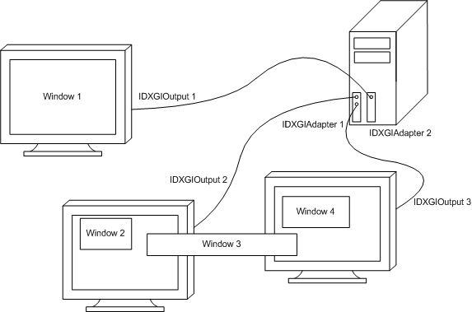

[그림 5-2] MultiAdapter 및 MultiOutput

#### 2)어댑터 정보 얻기

HRESULT IDXGIAdapter::GetDesc( \_\_out DXGI\_ADAPTER\_DESC \*pDesc); EnumAdapters 함수의 호출이 성공하면 S\_OK를 반환하고 그렇지 않으면 DXGI\_ERR\_NOT\_FOUND를 반환한다. 또한 ppAdapter 매개 변수가 NULL 인 경우에는 DXGI\_ERR\_INVALID\_CALL를 반환하게 된다. 시스템에서 사용할 수 있는 어댑터의 집합은 팩토리를 만들 때 열거되고 시스템에서 어댑터를 변경하는 경우에는 IDXGIFactory 개체를 한 번 삭제하고 다시 만들면 된다. 시스템의 어댑터 수는 디스플레이 카드를 추가 또는 제거하거나 랩톱을 도킹 또는 도킹 해제하는 것으로 변경될 수 있다. DXGI\_ADAPTER\_DESC 구조체는 어댑터의 전문적인 명세서로써 일반적으로 Description문자열로 그래픽 카드의 종류 및 CPU와 GPU의 메모리량을 얻는 정도만을 사용한다.

|  |  |
| --- | --- |
| typedef struct DXGI\_ADAPTER\_DESC { |  |
| WCHAR Description[128]; | 어댑터의 종류에 대한 문자열. |
| UINT VendorId; | 하드웨어 공급업체의 PCI ID임. |
| UINT DeviceId; | 하드웨어 공급 장치의 PCI ID임. |
| UINT SubSysId; | 서브 시스템의 PCI ID임 |
| UINT Revision; | 어댑터의 개정 번호 PCI ID임. |
| SIZE\_T DedicatedVideoMemory; | CPU와 공유하지 않는 전용 비디오 메모리량(바이트 단위) |
| SIZE\_T DedicatedSystemMemory; | GPU와 공유하지 않는 전용 시스템 메모리량(바이트 단위) |
| SIZE\_T SharedSystemMemory; | 고유 시스템 메모리량(바이트 단위)으로 어댑터에 의해 사용될 수 있는 시스템 메모리의 최대값이다. |
| LUID AdapterLuid; | 어댑터를 식별하는 고유 값.(dxgi.h에 있는 LUID구조체 참조) |
| } , \*LPDXGI\_ADAPTER\_DESC; |  |

[ 표 5-6 ] typedef struct DXGI\_ADAPTER\_DESC

#### 3)IDXGIAdapter 인터페이스

IDXGIAdapter 인터페이스는 디스플레이 서브 시스템(1 개 이상의 GPU, DAC 및 비디오 메모리)을 의미하며 기본 멤버 함수들은 다음과 같다.

|  |  |
| --- | --- |
| Method | 설 명 |
| IDXGIAdapter::CheckInterfaceSupport | 그래픽 구성 요소 장치 인터페이스를 지원하는지 확인한다. |
| IDXGIAdapter::EnumOutputs | 디스플레이 서브시스템을 열거한다 |
| IDXGIAdapter::GetDesc | 어댑터 성능의 정보를 얻는다 |

[ 표 5-7 ] IDXGIAdapter Method

IDXGIAdapter::CheckInterfaceSupport 멤버 함수로 특정 그래픽 구성요소가 시스템에서 DirectX10 디바이스를 지원되는지 확인 할 수 있었다. 하지만 Direct11디바이스의 확인은 어댑터가 DirectX11 디바이스가 지원 하더라도 이 함수의 사용에서는 DXGI\_ERROR\_UNSUPPORTED가 반환된다. 예를 들면 다음과 같다.

LARGE\_INTEGER version;

hr=pAdapter->CheckInterfaceSupport( \_\_uuidof(ID3D10Device),

&version);//반환값= S\_OK

hr=pAdapter->CheckInterfaceSupport( \_\_uuidof(ID3D11Device),

&version);//반환값=DXGI\_ERROR\_UNSUPPORTED

그렇기 때문에 DirectX11 디바이스의 시스템 지원 여부를 확인하는 것은 다른 방법을 사용 해야 한다. 디스플레이 서브 시스템은 대부분은 비디오 카드를 의미하지만 일부 시스템에서는 메인 보드의 일부로 포함되어 있기도 하다. 만약 특정 장치 어댑터에 대한 인터페이스를 검색하려면 IDXGIDevice::GetAdapter 멤버 함수를 사용하면 된다.

|  |
| --- |
| UINT i = 0; |
| IDXGIOutput \* pOutput; |
| std::vector<IDXGIOutput\*> vOutputs; |
| while(pAdapter->EnumOutputs(i, &pOutput) != DXGI\_ERROR\_NOT\_FOUND) |
| { |
| vOutputs.push\_back(pOutput); |
| ++i; |
| } |

[ CODE 5-1 ] Output 장치 열거 및 저장하는 예시 코드

#### 4)IDXGIOutput 인터페이스

|  |  |
| --- | --- |
| Method | Description |
| FindClosestMatchingMode | 요청한 모드에서 가장 가까운 (또는 요청된 모드 기능 이상) 모드를 검색한다. |
| GetDesc | 속성값을 얻는다. |
| GetDisplayModeList | 지원되는 디스플레이 모드 목록을 얻는다. |
| GetDisplaySurfaceData | 현재 표시되고 있는 화면의 복사본을 얻는다.. |
| GetFrameStatistics | 렌더링 프레임에 대한 통계를 얻는다. |
| GetGammaControl | 세팅된 감마 기능을 얻는다. |
| GetGammaControlCapabilities | 감마 기능을 얻는다. |
| ReleaseOwnership | 출력을 해제한다. |
| SetDisplaySurface | 장치의 디스플레이 모드를 변경한다. |
| SetGammaControl | 출력 감마 컨트롤을 설정한다. |
| TakeOwnership | 출력의 소유권을 얻는다. |
| WaitForVBlank | 모니터의 다음 수직 회귀선 소거를 기다린다. |

[ 표 5-8 ] IDXGIOutput 인터페이스 멤버함수들

출력에 사용할 수 있는지 확인하려면 IDXGIAdapter::EnumOutputs을 사용한다. 스왑 체인을 업데이트할 특정 출력을 검토하려면 IDXGISwapChain::GetContainingOutput를 사용하면 된다.

|  |  |  |
| --- | --- | --- |
| HRESULT GetDisplayModeList( | |  |
| [in] DXGI\_FORMAT EnumFormat, 색상 형식 ( " DXGI\_FORMAT "참조) | | |
| [in] UINT Flags, | 디스플레이 모드를 열거하는 옵션으로 기본값인  DXGI\_ENUM\_MODES\_INTERLACED를 사용하면 된다. | |
| [in, out] UINT \*pNumModes, | pDesc=NULL로 설정하면 pNumModes은 지정된 형식이나 옵션과 일치하는 표시 모드의 수를 반환한다. 그렇지 않으면 pNumModes는 pDesc 반환되는 디스플레이 모드의 수를 반환한다. | |
| [out] DXGI\_MODE\_DESC \*pDesc | 디스플레이 모드 목록에 대한 포인터("DXGI\_MODE\_DESC"참조).  NULL로 설정하면 디스플레이 모드의 수를 검색할 수 있다. | |
| ); |  | |

[ 표 5-9 ] HRESULT IDXGIOutput::GetDisplayModeList

이 함수의 호출 후 즉시 사용 가능한 디스플레이 모드가 변경 될 경우가 있을 수도 있다. 이때 모든 디스플레이 모드를 위한 충분한 공간이 없는 경우에는 DXGI\_ERROR\_MORE\_DATA 반환 한다. 일반적으로 윈도우 모드에서 전체 화면 모드로 전환시 스왑 체인은 자동으로 스왑 체인의 해상도, 색상 깊이 및 화면 주사율과 일치하는 디스플레이 모드를 선택하게 된다. 실제 사용 방법은 [CODE 5-2]과 같으며 GetDisplayModeList 함수를 2번 호출되도록 설계되어 있다. 1번째는 사용 가능한 모드의 수를 얻기 위해 2번째는 모드의 기술을 반환하는 용도로 사용된다.

|  |
| --- |
| UINT num = 0; |
| DXGI\_FORMAT format = DXGI\_FORMAT\_R32G32B32A32\_FLOAT; |
| UINT flags = DXGI\_ENUM\_MODES\_INTERLACED; |
|  |
| pOutput->GetDisplayModeList( format, flags, &num, 0); |
|  |
| ... |
|  |
| DXGI\_MODE\_DESC \* pDescs = new DXGI\_MODE\_DESC[num]; |
| pOutput->GetDisplayModeList( format, flags, &num, pDescs); |

[ CODE 5-2 ] GetDisplayModeList 예시 코드

**3,샘플 프로젝트 설명**

이제부터는 샘플로 제공된 실제 코드를 보면서 설명토록 하겠다. TEnumeration 클래스의 객체를 통하여 멤버 함수인 Enumerate을 호출하면 IDXGIAdapter와 IDXGIOutput을 검색하고 각 출력 장치들이 지원하는 해상도를 검색하여 저장하게 된다.

|  |
| --- |
| class TEnumAdapterInfo |
| vector<TEnumOutputInfo\*> m\_OutputInfoList; |
| vector<TEnumDeviceInfo\*> m\_DeviceInfoList; |
|  |
| class TEnumeration |
| vector<TEnumAdapterInfo\*> m\_AdapterInfoList; |
| [ CODE 5-3 ] TEnumeration의 기본 구조 |

TEnumAdapterInfo 클래스는 컴퓨터에 부착된 그래픽 어댑터(그래픽 카드 내지는 디스플레이 서브 시스템)장치들을 검색하게 된다. 이때 1개의 어댑터에 연결되어 있는 모니터 및 출력 장치들을 찾아서 TEnumDeviceInfo 클래스 및 TEnumOutputInfo 클래스 객체로 할당하여 저장하게 된다.

class TEnumOutput

{

public:

~TEnumOutput();

void Set(UINT iIndex, IDXGIOutput\* pAdapter);

UINT m\_Output;

IDXGIOutput\* m\_pOutput;

DXGI\_OUTPUT\_DESC m\_Desc;

vector<DXGI\_MODE\_DESC> m\_DisplayModeList;

};

[ CODE 5-4 ] TEnumOutput 클래스

class TEnumDevice

{

public:

~TEnumDevice();

UINT m\_AdapterOrdinal;

D3D\_DRIVER\_TYPE DeviceType;

};

[ CODE 5-5 ] TEnumDevice클래스

class TEnumAdapter

{

public:

~TEnumAdapter();

void Set(UINT iIndex, IDXGIAdapter\* pAdapter);

UINT m\_AdapterOrdinal;

DXGI\_ADAPTER\_DESC m\_AdapterDesc;

IDXGIAdapter\* m\_pAdapter;

vector<TEnumOutput\*> m\_OutputInfoList;

vector<TEnumDevice\*> m\_DeviceInfoList;

};

[ CODE 5-6 ] TEnumAdapter 클래스

class TEnumeration

{

public:

vector<TEnumAdapter\*> m\_AdapterInfoList;

public:

HRESULT Enumerate(IDXGIFactory\* pFactory);

HRESULT EnumerateDevices( TEnumAdapter\* pAdapterInfo );

HRESULT EnumerateDisplayModes( TEnumOutput\* pOutputInfo );

HRESULT EnumerateOutputs( TEnumAdapter\* pAdapterInfo );

void ClearAdapterInfoList();

public:

TEnumeration(void);

virtual ~TEnumeration(void);

};

[ CODE 5-7 ] TEnumeration 클래스

#### 1)TEnumeration::Enumerate 함수

IDXGIFactory의 멤버함수 EnumAdapters를 통하여 열거된 어댑터를 대상으로 디바이스의 지원과 각 출력장치의 화면 해상도의 목록을 저장하는 기능을 갖고 있다. 이 함수는 외부에 공개된 유일한 함수로써 [CODE 5-7]TEnumeration의 기본 구조에서처럼 TEnumDevice 및 TEnumOutput 클래스를 사용하여 열거된 장치 및 기능 목록들을 버퍼에 저장하게 된다.

|  |
| --- |
| IDXGIAdapter\* pAdapter = NULL; |
| hr = pFactory->EnumAdapters( index, &pAdapter ); |

|  |
| --- |
| HRESULT TEnumeration::Enumerate(IDXGIFactory\* pFactory) |
| { |
| HRESULT hr; |
| if( pFactory == NULL ) return E\_FAIL; |
| ClearAdapterInfoList(); |
| for( int index = 0; ; ++index ) |
| { |
| IDXGIAdapter\* pAdapter = NULL; |
| hr = pFactory->EnumAdapters( index, &pAdapter ); |
| if( FAILED( hr ) ) break; |
| TEnumAdapter\* pAdapterInfo = 0; |
| SAFE\_NEW( pAdapterInfo, TEnumAdapter); |
| if( !pAdapterInfo ) |
| { |
| SAFE\_RELEASE( pAdapter ); |
| return E\_OUTOFMEMORY; |
| } |
| pAdapterInfo->Set( index, pAdapter ); |
| hr = EnumerateDevices( pAdapterInfo ); |
| if( FAILED( hr ) ) |
| { |
| delete pAdapterInfo; |
| continue; |
| } |
| hr = EnumerateOutputs( pAdapterInfo ); |
| if( FAILED( hr ) || pAdapterInfo->m\_OutputInfoList.size() <= 0 ) |
| { |
| delete pAdapterInfo; |
| continue; |
| } |
| m\_AdapterInfoList.push\_back( pAdapterInfo ); |
| } |
| return S\_OK; |
| } |
| [ CODE 5-8 ] TEnumeration::Enumerate |

#### 2)TEnumeration::EnumerateDevices 함수

디바이스의 4개 타입의 지원 여부를 판단하여 stl::vector에 저장에 저장하는 함수가 된다.

|  |
| --- |
| const D3D\_DRIVER\_TYPE devTypeArray[] = |
| { |
| D3D\_DRIVER\_TYPE\_HARDWARE,  D3D\_DRIVER\_TYPE \_WRAP,  D3D\_DRIVER\_TYPE \_REFERENCE, |
| D3D\_DRIVER\_TYPE \_SOFTWARE, |
| }; |
| [ CODE 5-9 ] D3D\_DRIVER\_TYPE 배열 예시 |

D3D\_DRIVER\_TYPE\_SOFTWARE는 DirectX10에서 사용하였으나 Direct11에서는 새롭게 추가된 D3D\_DRIVER\_TYPE\_WRAP이 대신 할 수 있기 때문에 잘 사용되지 않는다. 하지만 Direct10의 특성 수준으로 디바이스를 사용할 경우에는 [ CODE 5-10 ]처럼 처리 할 수 있다. (D3D\_DRIVER\_TYPE \_WRAP은 Direct11에서 지원이 되지 않는다.)

D3D11CreateDevice 함수의 3번째 인자 값에 DLL 핸들을 넘겨 줌으로써 디바이스가 해당 소프트웨어의 모듈을 사용하게 되는 디바이스를 반환토록 하고 있다. 그러나 DX를 제외한 기타 소프트웨어로 디바이스를 구현하여 사용하는 경우는 극히 드물기 때문에 여기서는 별도의 모듈로 디바이스를 생성 할 수 있다는 것 만을 알면 된다.

|  |
| --- |
| HMODULE wrp = NULL; |
| if(devTypeArray[iDeviceType]==D3D\_DRIVER\_TYPE \_SOFTWARE) |
| { |
| wrp = LoadLibrary(L"D3D10WARP.dll"); |
| } |
| hr = D3D10CreateDevice( pAdapter, devTypeArray[iDeviceType], ( HMODULE )wrp, NULL, |
| D3D11\_SDK\_VERSION, &pd3dDevice ); |
| [ CODE 5-10 ] D3D\_DRIVER\_TYPE \_SOFTWARE 타입으로 디바이스 생성 |

또한 D3D\_DRIVER\_TYPE\_REFERENCE의 타입는 GPU의 처리를 대신해서 CPU가 대신 처리하는 것으로 매우 속도가 느리고 D3D가 하드웨어적으로 지원되지 않는 그래픽 카드를 사용시에 디버깅 용도로만 제한적으로 사용된다.

D3D\_DRIVER\_TYPE\_HARDWARE가 아닐 경우는 검색된 IDXGIAdapter의 인터페이스를 삭제해야 한다. 이후에 다시IDXGIDevice::GetAdapter()함수를 사용하여 IDXGIAdapter를 생성 해야 한다.

|  |
| --- |
| IDXGIDevice\* pDXGIDev = NULL; |
| hr = pd3dDevice->QueryInterface( \_\_uuidof( IDXGIDevice ), ( LPVOID\* )&pDXGIDev ); |
| if( SUCCEEDED( hr ) && pDXGIDev ) |
| { |
| SAFE\_RELEASE( pAdapterInfo->m\_pAdapter ); |
| pDXGIDev->GetAdapter( &pAdapterInfo->m\_pAdapter ); |
| } |
| SAFE\_RELEASE( pDXGIDev ); |
| [ CODE 5-11 ] D3D\_DRIVER\_TYPE\_HARDWARE 타입이 아닌 경우의 IDXGIAdapter 생성 |

#### 3)TEnumeration::EnumerateOutputs함수

검색된 어댑터의 인터페이스를 통하여 그래픽 카드에 부착되어 있는 모든 출력기기들을 리스트에 저장하는 함수가 된다.

|  |
| --- |
| pOutput = NULL; |
| hr = pAdapterInfo->m\_pAdapter->EnumOutputs( iOutput, &pOutput ); |
| TEnumOutputInfo\* pOutputInfo = new TEnumOutput; |
| pOutputInfo->Set( iOutput, pOutput ); |
| **EnumerateDisplayModes( pOutputInfo );** |
| pAdapterInfo->m\_OutputInfoList.push\_back( pOutputInfo ); |
| [ CODE 5-12 ] D3D\_DRIVER\_TYPE\_HARDWARE |

#### 4)TEnumeration::EnumerateDisplayModes 함수

|  |
| --- |
| DXGI\_FORMAT allowedAdapterFormatArray[] = |
| { |
| DXGI\_FORMAT\_R8G8B8A8\_UNORM\_SRGB, |
| DXGI\_FORMAT\_R8G8B8A8\_UNORM, |
| DXGI\_FORMAT\_R16G16B16A16\_FLOAT, |
| }; |
| [ CODE 5-13 ] D3D\_DRIVER\_TYPE\_HARDWARE |

지정된 3가지의 포맷을 사용하여 디스플레이 모드를 열거하고 해상도가 800\*600 이상인 목록만을 발췌하여 지정된 리스트에 저장한다.

|  |
| --- |
| UINT NumModes = 512; |
| hr = pOutputInfo->m\_pOutput->GetDisplayModeList( allowedAdapterFormatArray[f], |
| DXGI\_ENUM\_MODES\_SCALING, |
| &NumModes, |
| 0 ); |
| DXGI\_MODE\_DESC\* pDesc = new DXGI\_MODE\_DESC[ NumModes ]; |
| hr = pOutputInfo->m\_pOutput->GetDisplayModeList( allowedAdapterFormatArray[f], |
| DXGI\_ENUM\_MODES\_SCALING, |
| &NumModes, |
| pDesc ); |
| for( UINT m = 0; m < NumModes; m++ ) |
| { |
| if( pDesc[m].Width >= 800 && pDesc[m].Height >= 600 ) |
| { |
| pOutputInfo->m\_DisplayModeList.push\_back( pDesc[m] ); |
| } |
| } |
| [ CODE 5-14 ] D3D\_DRIVER\_TYPE\_HARDWARE |

**4,DX11의 사용 가능 여부 진단**

TDevice::init() 함수가 이번장에서 추가되었으며 이 함수는 DX11가 지원될 수 있는 여부를 판단할 수 있다.

static HMODULE s\_hModDXGI = NULL;

static HMODULE s\_hModD3D11 = NULL;

s\_hModD3D11 = LoadLibrary( L"d3d11.dll" );

s\_hModDXGI = LoadLibrary( L"dxgi.dll" );

L"d3d11.dll" / L"d3d11\_1.dll" / L"dxgi.dll 모듈을 찾을 수 없다면 DirectX11가 설치되어 있지 않다는 것을 의미다. 모듈이 존재한다면 디바이스를 생성하는 D3D11CreateDevice함수의 주소 값을 함수 포인터에 대입해 둔다. 이 함수 포인터를 통하여 디바이스를 생성 할 수 있게 된다.

typedef HRESULT ( WINAPI\* LPCREATEDXGIFACTORY )( REFIID, void\*\* );

typedef HRESULT ( WINAPI\* LPD3D11CREATEDEVICE )

(IDXGIAdapter\*,D3D\_DRIVER\_TYPE ,HMODULE,UINT,UINT32, ID3D11Device\*\* );

typedef HRESULT ( WINAPI\* LPD3D11CREATEDEVICE1 )

(IDXGIAdapter\*,D3D\_DRIVER\_TYPE ,HMODULE,UINT, D3D10\_FEATURE\_LEVEL1, UINT, ID3D11Device1\*\* );

static LPCREATEDXGIFACTORY s\_DynamicCreateDXGIFactory= NULL;

static LPD3D11CREATEDEVICE s\_DynamicD3D11CreateDevice= NULL;

EnsureD3D11APIs 정적 함수는 TDevice::Init() 함수에서 호출되며 D3D11의 사용 가능 여부를 판단하는 기능을 갖고 있다.

|  |
| --- |
| static bool EnsureD3D11APIs( void ) |
| { |
| if( s\_hModD3D11 != NULL || s\_hModDXGI != NULL || s\_hModD3D101 != NULL ) return true; |
| **s\_hModD3D11 = LoadLibrary( L"d3d11.dll" );** |
| if( s\_hModD3D11 != NULL ) |
| { |
| s\_DynamicD3D11CreateDevice = |
| ( LPD3D11CREATEDEVICE )GetProcAddress( s\_hModD3D10, "D3D11CreateDevice" ); |
| } |
| **s\_hModDXGI = LoadLibrary( L"dxgi.dll" );** |
| if( s\_hModDXGI ) |
| { |
| s\_DynamicCreateDXGIFactory = |
| ( LPCREATEDXGIFACTORY )GetProcAddress( s\_hModDXGI, "CreateDXGIFactory" ); |
| } |
| return ( s\_hModDXGI != NULL ) && ( s\_hModD3D11 != NULL ); |
| } |
| [ CODE 5-15 ] DX11의 사용 가능 여부 진단 함수 |

함수포인터 사용법은 다음과 같이 처리될 수 있으며 앞장에서 사용된 D3D11CreateDevice 함수의 사용과 동일하다.

|  |
| --- |
| hr = s\_DynamicD3D11CreateDevice( NULL, m\_driverType, ( HMODULE )wrp, |
| createDeviceFlags,  D3D11\_SDK\_VERSION,  &m\_pd3dDevice ); |
| [ CODE 5-16 ] 디바이스 생성 함수포인터의 사용 |

**5,DXGI 함수가 반환하는 오류 코드**

|  |  |
| --- | --- |
| HRESULT | 설 명 |
| DXGI\_ERROR\_DEVICE\_HUNG | 응용 프로그램에서 보낸 잘못된 형식의 명령으로 인해 응용 프로그램의 장치는 실패했다. |
| DXGI\_ERROR\_DEVICE\_REMOVED | 비디오 카드가 시스템에서 물리적으로 제거되어 있거나 비디오 카드 드라이버 업그레이드가 이루어지고 있다. 응용 프로그램이 장치를 제거하고 다시 작성해야 한다. ID3D10Device::GetDeviceRemovedReason를 호출하면 이 문제를 해결하는데 도움이 되는 정보를 볼 수 있다. |
| DXGI\_ERROR\_DEVICE\_RESET | 잘못된 형식의 명령으로 인해 장치가 실패했다. 이것은 런타임의 문제이며 응용 프로그램이 장치를 제거하고 다시 작성해야 한다. |
| DXGI\_ERROR\_DRIVER\_INTERNAL\_ERROR | 드라이버에서 문제가 발생하여 장치가 제거 된 상태로 되어 있다. |
| DXGI\_ERROR\_FRAME\_STATISTICS\_DISJOINT | 요청 된 기능은 장치 또는 드라이버에서 지원되지 않는다. |
| DXGI\_ERROR\_GRAPHICS\_VIDPN\_SOURCE\_IN\_USE | 요청 된 기능은 장치 또는 드라이버에서 지원되지 않는다. |
| DXGI\_ERROR\_INVALID\_CALL | 응용 프로그램이 잘못된 매개 변수 데이터를 제공했다. 응용 프로그램을 해제하기 전에 이 문제를 디버깅하고 수정해야 한다. |
| DXGI\_ERROR\_MORE\_DATA | 응용 프로그램에 의해 지정된 버퍼가 요청 된 데이터를 저장하기에 충분한 공간이 없다. |
| DXGI\_ERROR\_NONEXCLUSIVE | 응용 프로그램이 출력의 배타적 소유권을 취득하려고 했지만 다른 응용 프로그램 또는 어플리케이션 내의 장치가 이미 소유권을 취득하여 실패했다. |
| DXGI\_ERROR\_NOT\_CURRENTLY\_AVAILABLE | 요청 된 기능은 장치 또는 드라이버에서 지원되지 않는다. |
| DXGI\_ERROR\_NOT\_FOUND | IDXGIObject::GetPrivateData의 호출시에 전달 된 GUID는 전에 IDXGIObject::SetPrivateData 또는  IDXGIObject::SetPrivateDataInterface에  전달 된 것으로 인식 할 수 없다.  IDXGIFactory::EnumAdapters 또는  IDXGIAdapter::EnumOutputs를  호출 할 때 열거 된 서수가 범위를 벗어났다. |
| DXGI\_ERROR\_REMOTE\_CLIENT\_DISCONNECTED | 세션의 연결이 끊기거나 네트워크 연결을 통해 응용 프로그램의 원격 장치가 제거되어 있다. 응용 프로그램은 원격 장치가 언제 다시 사용할 수 있게 되는 지를 IDXGIFactory1::IsCurrent를 호출하여 확인해야만 한다. |
| DXGI\_ERROR\_REMOTE\_OUTOFMEMORY | 메모리 부족 또는 시스템 오류로 인해 응용 프로그램의 원격 장치가 실패했다. 응용 프로그램이 장치를 제거하고 메모리 사용량을 절약하고 자원을 다시 작성해야 한다. |
| DXGI\_ERROR\_WAS\_STILL\_DRAWING | 장치의 사용량이 요청된 작업이 예약되지 않았다.  이 오류는 D3D11의 비동기 쿼리에 만 적용된다. |
| DXGI\_ERROR\_UNSUPPORTED | 요청 된 기능은 장치 또는 드라이버에서 지원되지 않는다. |
| S\_OK | 함수는 오류없이 성공했다. |

[ 표 5–11 ] DXGI 함수가 반환하는 오류 코드

**6,TDefine.h 파일**

앞으로 계속해서 연결하여 사용하는 파일들과 사용 빈도가 높은 것들을 TDefine.h에 모아 두었다.

* include 파일들
* 라이브러리 파일들
* STL(vector, list, map, string, algorithm, bitset, limits, functional)
* D3D 반환값 확인 및 오류 검출 매크로 함수
* 메모리 할당 및 소멸에 관련된 매크로 함수

추가적으로 제작되는 클래스들에 TDefine.h을 연결하면 필요한 기능이 구현 될 수 있을 것이다.

#pragma once

#include <windows.h>

#include <assert.h>

#include <tchar.h>

#include <d3dx11.h>

#include <d3d11.h>

#include <d3dx11.h>

#include <dxgi.h>

#include <DxErr.h>

#include <set>

#include <list>

#include <string>

#include <map>

#include <vector>

#include <algorithm>

#include <bitset>

#include <limits>

#include <functional>

using namespace std;

#pragma comment( lib, "dxerr.lib" )

#pragma comment( lib, "dxguid.lib" )

#pragma comment( lib, "d3d11.lib" )

#pragma comment( lib, "dxgi.lib" )

#if defined(DEBUG) || defined(\_DEBUG)

#pragma comment( lib, "d3dx11d.lib" )

#else

#pragma comment( lib, "d3dx11.lib" )

#endif

#pragma comment( lib, "d3dcompiler.lib" )

#pragma comment( lib, "winmm.lib" )

#pragma comment( lib, "comctl32.lib" )

typedef basic\_string<TCHAR> TCHAR\_STRING;

typedef basic\_string<TCHAR>::iterator TCHAR\_STRING\_ITOR;

typedef vector<basic\_string<TCHAR>> TCHAR\_STRING\_VECTOR;

typedef vector<string> CHAR\_STRING\_VECTOR;

typedef list<basic\_string<TCHAR>> TCHAR\_STRING\_LIST;

typedef string CHAR\_STRING;

typedef vector<DWORD> DWORD\_VECTOR;

typedef vector< DWORD >::iterator DWORD\_VECTOR\_ITOR;

typedef list<DWORD> DWORD\_LIST;

typedef list<DWORD>::iterator DWORD\_LIST\_ITOR;

typedef list< HANDLE > HANDLE\_LIST;

typedef list< HANDLE >::iterator HANDLE\_LIST\_ITOR;

//////////////////////////////////////////////

// DX 매소드 호출에 대한 반환값 처리 매크로

//////////////////////////////////////////////

#if defined(\_DEBUG) || defined(\_DEBUG)

#ifndef V

#define V(x) {hr=(x);if( FAILED(hr) ){DXTrace( \_\_FILE\_\_, (DWORD)\_\_LINE\_\_, hr, L#x, true ); } }

#endif

#ifndef V\_RETURN

#define V\_RETURN(x){hr=(x);if(FAILED(hr) ){return DXTrace( \_\_FILE\_\_, (DWORD)\_\_LINE\_\_,hr, L#x, true ); } }

#endif

#else

#ifndef V

#define V(x) { hr = (x); }

#endif

#ifndef V\_RETURN

#define V\_RETURN(x){ hr = (x); if( FAILED(hr) ) { return hr; } }

#endif

#endif

//////////////////////////////////////////////

// 객체 및 배열 할당과 삭제 및 소멸 매크로

//////////////////////////////////////////////

#ifndef SAFE\_ZERO

#define SAFE\_ZERO(A) { A = 0; }

#endif

#ifndef SAFE\_NEW

#define SAFE\_NEW(A, B) { if (!A) A = new B; }

#endif

#ifndef SAFE\_DEL

#define SAFE\_DEL(A) { if (A) delete A; (A)=NULL; }

#endif

#ifndef SAFE\_NEW\_ARRAY

#define SAFE\_NEW\_ARRAY(A, B, C) { if (!A && C) A = new B[C]; }

#endif

#ifndef SAFE\_DELETE\_ARRAY

#define SAFE\_DELETE\_ARRAY(A) { if (A) delete [] A; (A)=NULL; }

#endif

#ifndef SAFE\_RELEASE

#define SAFE\_RELEASE(A){ if(A) { (A)->Release(); (A)=NULL; } }

#endif

#ifndef SAFE\_NEW\_CLEAR

#define SAFE\_NEW\_CLEAR( A, B ){ if (!A) A = new B; if(A) memset( A, 0, sizeof(B) ); };

#endif

#ifndef SAFE\_NEW\_ARRAY\_CLEAR

#define NEW\_ARRAY\_CLEAR( A, B, C ){if(!A && C)A=new B[C]; if(A) memset( A, 0, sizeof(B)\*C ); };

#endif

[ 표 5–11 ] TDefine.h 파일의 전체 코드

제 6 강 Resize / FullScreen Device

**1,Resize Device**

이번 장은 제 2 강에서 다루었던 디바이스 생성 예제에 디바이스 크기 조정 기능이 추가되어 있다. DirectX10 이전의 버전에서는 백 버퍼의 크기가 변경되면 디폴드 메모리 풀(그래픽 카드 메모리)로 생성한 모든 리소스들은 모든 삭제한 후 다시 할당 및 생성 해야했다. 그러나 DirectX 10에서는 리소스의 관리를 내부적으로 처리하기 때문에 리소스의 삭제 및 할당, 생성을 할 필요가 없다. 그러나 화면의 크기가 변경된 것이기 때문에 백 버퍼 및 해상도와 관련된 버퍼들은 다음과 같은 작업은 해야 한다.

* 윈도우 크기 변경 메시지 검출( WM\_SIZE )
* 현재 설정된 랜더타켓과 깊이 스텐실 버퍼의 해제 및 소멸
* 변경된 윈도우의 크기를 얻고 백 버퍼의 크기를 재 조정.
* 변경된 백 버퍼의 크기를 얻고 렌더타켓 뷰를 다시 생성 및 적용.
* 소멸했던 깊이 스텐실 버퍼와 깊이 스텐실 뷰 다시 생성 및 적용
* 뷰포트 재 지정.

### 1)변경된 윈도우 크기 확인

|  |
| --- |
| 윈도우 메시지 프로시저에서 WM\_SIZE의 메시지를 받게 되면 wParam, lParam의 값에 변경된 윈도우 크기가 전달 된다. 이값을 ResizeDevice()함수의 인자값으로 호출하면 변경된 윈도우 크기에 맞추어 스왑버퍼를 재 설정하게 된다.  LRESULT CALLBACK TWindow::WndProc( HWND hWnd, UINT message, WPARAM wParam, LPARAM lParam ) |
| { |
| PAINTSTRUCT ps; |
| HDC hdc; |
| switch( message ) |
| { |
| case WM\_SIZE:  if( SIZE\_MINIMIZED != wParam ) // 최소화 |
| {  UINT width = LOWORD(lParam); |
| UINT height = HIWORD(lParam); |
| **ResizeDevice(width, height);**  **}** |
| break; |
| case WM\_DESTROY: |
| PostQuitMessage( 0 ); |
| break; |
| default: |
| return DefWindowProc( hWnd, message, wParam, lParam ); |
| } |
| return 0; |
| } |
| [CODE 6-1 ] Sample::WndProc |

### 2) TDevice::ResizeDevie 함수

#### (1)리소스 뷰 해제

TDevice::ResizeDevice(UINT iWidth,UINT iHeight)함수는 인자 값으로 변경된 윈도우 클라이언트 영역을 넘겨 받고 이전에 적용 되었던 리소스 뷰(랜더 타겟 뷰 및 깊이 스텐실 뷰)를 다음과 같이 제한다.

m\_pd3dDevice->OMSetRenderTargets(0,NULL, NULL);

#### (2)랜터타켓뷰 객체 소멸

또한 생성되어 있는 랜더 타겟 뷰를 소멸시킨다.

m\_pRenderTargetView->Release();

HRESULT TDevice::ResizeDevice( UINT iWidth, UINT iHeight)

{

if( m\_pd3dDevice == NULL ) return true;

HRESULT hr;

// 랜더 타켓과 깊이 스텐실 버퍼를 해제한다.

m\_pd3dDevice->OMSetRenderTargets( 0, NULL, NULL );

if( m\_pRenderTargetView ) m\_pRenderTargetView->Release();

// 백버퍼의 크기를 조정한다.

DXGI\_SWAP\_CHAIN\_DESC CurrentSD, AfterSD;

m\_pSwapChain->GetDesc( &CurrentSD );

m\_pSwapChain->ResizeBuffers( CurrentSD.BufferCount, iWidth, iHeight,

CurrentSD.BufferDesc.Format, 0 );

// 변경된 백버퍼의 크기를 얻는다.

m\_pSwapChain->GetDesc( &AfterSD );

GetClientRect( m\_hWnd, &m\_ClientRect );

m\_iWindowWidth = AfterSD.BufferDesc.Width;

m\_iWindowHeight = AfterSD.BufferDesc.Height;

// 랜더타켓뷰 생성 및 적용한다.

if( FAILED( hr = SetRenderTargetView() ) )

{

return hr;

}

// 뷰포트를 세팅하고 적용한다.

if( FAILED( hr = SetViewPort() ) )

{

return hr;

}

return S\_OK;

}

[ CODE 6-2 ] TDevice::ResizeDevice

#### (3)현재 스왑체인 생성 정보를 얻는다.

m\_pSwapChain->GetDesc( &CurrentSD );부분은 현재 설정되어 있는 스왑 버퍼(백 버퍼)의 정보를 얻는 스왑체인의 멤버 함수이며 디바이스 생성시 설정된 struct DXGI\_SWAP\_CHAIN\_DESC 구조체의 정보를 얻을 수 있다. 이렇게 얻는 정보 중에 버퍼의 크기는 새로운 크기로 재조정 되어야 하기 때문에 크기정보를 제외한 것들은 그대로 사용하여 ResizeBuffers()함수를 사용한다. 만약 크기조정 뿐만 아니라 스왑 체인의 버퍼 수 및 백 버퍼의 포맷/플래그 값을 변경하고 싶으면 원하는 값들을 사용하면 된다.

### 3)IDXGISwapChain::ResizeBuffers

ResizeBuffers()함수의 인자 값들을 살펴 보도록 하자.

|  |  |
| --- | --- |
| HRESULT IDXGISwapChain::ResizeBuffers( | |
| UINT BufferCount, | 스왑 체인의 버퍼 수 |
| UINT Width, | 백 버퍼의 새로운 폭. 0을 지정하면 대상 창의 클라이언트 영역의 너비가 사용 |
| UINT Height, | 백 버퍼의 새로운 높이.0을 지정하면 대상 창의 클라이언트 영역의 높이가 사용. |
| DXGI\_FORMAT NewFormat, 백 버퍼의 새로운 형식 | |
| UINT SwapChainFlags ); | 스왑 체인의 기능을 나타내는 플래그. "DXGI\_SWAP\_CHAIN\_FLAG" 를 참조 |

[ 표 5-1 ] IDXGISwapChain:: ResizeBuffers

UINT SwapChainFlags;값은 회전되는 모니터 사용시 출력 이미지를 회전시키는 속성 값과 전체 화면 모드 및 윈도우 모드 전환시 사용하는 플래그이다. 일반적으로 출력 창의 크기가 변경 될 때는ResizeBuffers()가 호출되어 세팅 되었던 뷰 들을 해제 및 삭제하고 다시 생성할 수 있으나 프론트 버퍼와의 크기 차이를 고려하여 출력 버퍼(프런트버퍼)의 크기를 변경하는 ResizeTarget()를 사용한다.

### 4)스왑체인 및 랜더 타켓 뷰 객체를 생성

크기가 조정된 스왑 체인이 생성되었다면 소멸시켰던 랜더 타켓 뷰를 다시 생성하여 바인딩하고 변경된 뷰 포트도 세팅해 준다. 윈도우 크기의 변경에 따른 스왑체인의 버퍼 크기 조정과 랜터 타켓 뷰 등의 소멸 및 재 생성 등으로 ResizeBuffer()가 구현되어 있으나 앞으로는 더 많은 정보의 소멸과 재 생성이 필요하게 되며 구현 내용이 추가 될 때 마다 설명 할 것이다.

|  |
| --- |
| if( FAILED( hr = SetRenderTargetView() ) ) |
| { |
| return hr; |
| } |
| if( FAILED( hr = SetViewPort() ) ) |
| { |
| return hr; |
| } |
| [ CODE 5-4 ] ResizeBuffer() 코드 부분 |

[CODE 5-4 ]의 코드는 재 생성된 스왑 체인의 정보를 다시 얻어서 변경된 윈도우의 가로 및 세로 크기정보를 저장하는 부분이다. 이때 윈도우 클라이언트 크기 값(m\_ClientRect)과 스왑 체인의 정보(AfterSD)의 크기는 같을 것이다. 이는 처음 윈도우 생성시 클라이언트 영역과 스왑 체인의 버퍼를 같은 크기로 생성하였기 때문이며 앞으로 추가적인 작업을 하게 될 때 유용하게 된다.

|  |
| --- |
| m\_pSwapChain->GetDesc( &AfterSD ); |
| m\_iWindowWidth = AfterSD.BufferDesc.Width; |
| m\_iWindowHeight = AfterSD.BufferDesc.Height; |
| [ CODE 5-3 ] 재 생성된 백 버퍼의 크기 확인 |

**2,풀 스크린 디바이스(Full Screen Device)**

### 1,전체 화면 및 윈도우 화면 모드 전환

전체 화면과 윈도우 화면 모드의 상호 전환은 DirectX10 이후 버전에서 Alt+Enter키로 변경 가능해 졌다. 이전 장에서 사용하였던 샘플 프로젝트들도 모두 모드를 변환 할 수 있었다는 것이다. 상호 전환이 가능했던 것은 다음과 같은 함수가 기본값으로 호출되어 있기 때문이다.

m\_pGIFactory->MakeWindowAssociation( NULL, 0 )

#### 1)IDXGIFactory::MakeWindowAssociation 함수

이 함수에 적절한 인자값을 사용하여 호출하게 되면 ALT+Enter 키로 상호 전환을 활성화 및 비활성화 할 수 있다. 키 전환의 기능이 활성화가 목적이라면 기본값으로 세팅되어 있기 때문에 별도의 코드를 추가할 필요가 없다.

Flags=DXGI\_MWA\_NO\_WINDOW\_CHANGES | DXGI\_MWA\_NO\_ALT\_ENTER

값을 사용하면 해당 ALT+TAB 키로 상호 전환이 불 가능하게 할 수 있다.

|  |  |  |  |
| --- | --- | --- | --- |
| HRESULT MakeWindowAssociation ( | | | |
| HWND WindowHandle , | 윈도우 핸들, 두 번째 인자(Flags)가 0인 경우에만 NULL을 지정 할 수 있다 | | |
| UINT Flags | 아래의 플래그 값들 중 1개 내지는 조합되어 지정 될 수 있다. | | |
| DXGI\_MWA\_NO\_WINDOW\_CHANGES 메시지 큐를 모니터링 하지 않게 된다.  DXGI\_MWA\_NO\_ALT\_ENTER Alt + Enter 작업에 응답하지 않도록 한다  DXGI\_MWA\_NO\_PRINT\_SCREEN PrintScreen키가 응답하지 않도록 한다. | | | |
| ); | |  |  |

[ 표 6- 1 ] MakeWindowAssociation

#### 2)디바이스 아답터 설정

하지만 MakeWindowAssociation에 위 플래그를 사용 하더라도 Alt+Enter키로 전환되는 것을 확인 할 수 있을 것이다. 이 기능을 비 활성화 하기 위해서는 다음과 같은 추가적인 조건이 처리 되어 있어야 한다.

1, DXGI\_MWA\_NO\_WINDOW\_CHANGES 플래그를 조합해야 한다.

2, 디바이스 생성시 아댑터에 NULL을 사용하면 안된다. 반드시 어댑터의 주소값을 사용해야 한다.

3, 디바이스/디바이스컨텍스트/스왑체인 객체를 생성한 이후에 호출되어야 한다.

4, CreateDevice함수의 D3D\_DRIVER\_TYPE=D3D\_DRIVER\_TYPE\_UNKNOWN가 되어야 한다.

#### 3)Alt+Enter 비 활성화 코드(화면전환이 불가능하게 한다.)

MakeWindowAssociation함수를 사용하여 화면전환이 불가능하게 조정하여도 화면전환이 될 경우에는 다음처럼 아답터를 사용하여 디바이스를 생성하면 된다.

IDXGIAdapter\* pAdapter = NULL;

m\_pGIFactory->EnumAdapters( 0, &pAdapter );

for( UINT driverTypeIndex = 0; driverTypeIndex < numDriverTypes; driverTypeIndex++ )

{

m\_DriverType = driverTypes[driverTypeIndex];

if( FAILED( hr = D3D11CreateDevice(**pAdapter**, m\_DriverType, NULL, createDeviceFlags,

featureLevels, numFeatureLevels,

D3D11\_SDK\_VERSION, &m\_pd3dDevice,

&m\_FeatureLevel, &m\_pImmediateContext ) ))

{

DXTRACE\_ERR(DXGetErrorDescription(hr), hr);

continue;

}

break;

}

HRESULT hr;

if( FAILED( hr= m\_pGIFactory->MakeWindowAssociation( NULL,

DXGI\_MWA\_NO\_WINDOW\_CHANGES | DXGI\_MWA\_NO\_ALT\_ENTER )))

{

return false;

}

|  |
| --- |
| [ CODE 6–3 ] 전체화면 및 윈도우 화면 전환 비 활성화 작업 예시 |

### 2,IDXGISwapChain::SetFullscreenState 함수

전체 화면과 윈도우 화면 모드를 전환할 수도 있는 다른 방법으로는 SetFulScreenState함수를 사용하는 것이다. 이 함수의 첫 번째 인자값이 TRUE면 전체화면 모드로, FASLE이면 윈도우 화면 모드로 전화된다.

|  |
| --- |
| m\_pSwapChain->SetFullscreenState( FALSE, NULL );// 윈도우 모드 전환  m\_pSwapChain->SetFullscreenState( TRUE, NULL );// 전체화면 모드 전환 |
| |  |  | | --- | --- | | HRESULT IDXGISwapChain::SetFullscreenState ( | | | BOOL Fullscreen, | Full-Screen Mode(TRUE) / Window Mode(FALSE) 사용 | | IDXGIOutput \*pTarget | 출력 대상 장치를 지정, NULL값을 사용하면 기본 출력장치가 지정된다. 단, 다수의 출력장치가 있을 경우 스왑체인 장치 및 윈도우의 의치에 따라서 선택이 된다. | | ); | | |

[ 정의 5–2 ] SetFullscreenState

이 함수가 성공하게 되면 반환 값=S\_OK이며 실패하면 DXGI\_ERROR\_NOT\_CURRENTLY\_AVAILABLE을 반환한다. 그러나 메모리가 부족한 경우나 다른 예기치 않은 오류가 발생하면 다른 오류 코드가 반환된다. 또한 전체 화면 스왑 체인을 창 모드로 전환 할 수 없을 경우는 다음과 같은 이유가 있기 때문이다.

- 응용 프로그램이 터미널 서버를 통해 실행되고 있다.

- 출력 창이 차단되어 있다.

- 출력 창에 키보드 포커스가 없다.

- 다른 응용 프로그램이 이미 전체 화면 모드로 되어있다.

이 오류가 발생하면 응용 프로그램은 계속 창 모드로 실행하고 나중에 전체 화면 모드로 전환을 시도 할 수 있다.

### 3,응용프로그램 시작시 전체화면 모드로 시작하는 방법

전체화면 모드에서 시작하는 방법으로는 2가지가 있으며 첫 번째 방법은 스왑체인의 속성값을 지정하는 구조체의 윈도우 설정을 false로 설정하여 스왑체인 객체를 생성하는 방법이다.

DXGI\_SWAP\_CHAIN\_DESC sd;

….

**sd.Windowed=false;**

if( FAILED( hr = m\_pGIFactory->CreateSwapChain( m\_pd3dDevice, &sd, &m\_pSwapChain ) ))

{

return hr;

}

두번째 방법으로는 스왑체인 생성 이후에 IDXGISwapChain::SetFullscreenState함수를 사용하는 것이다. 두가지 방법 모두가 동일한 것은 MakeWindowAssociation함수의 설정에 따라 전체화면과 윈도우 화면 모드의 상호 전환이 활성화 되거나 비활성화 될 수 있다는 것이다.

### 4,모드 변환의 문제점

전체 화면으로 전환시에 문제점은 백 버퍼의 크기는 변경되지 않지만 윈도우의 크기는 바탕 화면 해상도를 기준으로 윈도우 크기가 자동 변경된다는 것이다. 예를 들어 바탕화면 해상도가(1024\*768)이고 윈도우 크기 (800\*600)으로 백 버퍼를 생성하였다면 전체화면 전환시에 자동적으로 1024\*768로 위도우의 크기가 변경된다. 결과적으로 스왑체인 생성시 작성한 백 버퍼의 크기와 윈도우의 크기가 일치 하지 않는 다는 것이다. 이는 Present함수 호출로 전면 버퍼에 시연시에 백 버퍼의 픽셀이 부족하여 화면에 랜더링 된 픽셀들이 확장되어서 바탕화면을 체우게 된다는 것이다. 이를 해결하는 방법은 DXGI\_SWAP\_CHAIN\_FLAG\_ALLOW\_MODE\_SWITCH 플래그를 스왑 체인 객체 생성시에 사용하는 것이다.

#### 1)DXGI\_SWAP\_CHAIN\_FLAG\_ALLOW\_MODE\_SWITCH플래그

이 플래그는 DXGI가 전체화면 모드로 전환시에 바탕 화면 해상도를 기준으로 윈도우 크기가 자동 변경되는 기능을 해제하는 것이 된다.

DXGI\_SWAP\_CHAIN\_DESC sd;

ZeroMemory( &sd, sizeof( sd ) );

sd.Windowed = true;

sd.Flags = DXGI\_SWAP\_CHAIN\_FLAG\_ALLOW\_MODE\_SWITCH;

Alt+Enter 및 SetFullscreenState 함수를 사용하여 모드를 상호 전환하여도 항상 윈도우의 크기는 스왑체인 생성시 지정된 크기로 고정된다. 강제적으로 윈도우의 크기를 변경하는 것은 IDXGISwapChain::ResizeTarget()를 사용하면 된다. 단, 이 함수는 스왑체인의 플래그 값이 sd.Flags=DXGI\_SWAP\_CHAIN\_FLAG\_ALLOW\_MODE\_SWITCH으로 설정 되어 있어야 한다.

#### 2)IDXGISwapChain::ResizeTarget함수

이 함수는 윈도우 모드의 경우는 대상 윈도우의 크기를 변경하며 전체 화면 모드는 랜더 타겟 출력 모드를 변경한다. 따라서 스왑 체인 디스플레이 모드에 대한 정보 없이도 응용 프로그램(SetWindowPos등의 Win32 API)에서 이 함수를 호출하여 대상 윈도우의 크기를 변경할 수 있다.

|  |  |
| --- | --- |
| HRESULT IDXGISwapChain::ResizeTarget( | |
| const DXGI\_MODE\_DESC \*pNewTargetParameters | "DXGI\_MODE\_DESC"객체의 주소이며 재 설정되는 출력 타겟의 새로운 폭, 높이, 형식 및 재생 빈도를 지정한다. |
| ) |  |

[ 표 6- 2 ] IDXGISwapChain::ResizeTarget

또한 이 함수가 호출되면 WM\_\_SIZE 메시지가 자동적으로 발생되기 때문에 이전 장에서 다루었던 스왑체인(백 버퍼)의 크기를 변경하는 처리가 구현되어 있다면 윈도우 크기 및 백 버퍼의 크기가 동시에 처리 될 수 있을 것이다.

#### 3)스레드의 충돌

전체 화면 모드 상태에서 응용 프로그램을 닫을 경우에 스레드 충돌이 발생하여 스왑 체인은 해제되지 않는 경우가 있다. 이 때는 스왑체인을 해제하기 전에 SetFullscreenState(FALSE,NULL); 함수로 윈도우 모드로 전환을 먼저 하고 해제하면 된다.

#### 4)전체화면 성능 향상을 위한 방법

전체 화면 모드에서 Present를 호출하면 스왑 체인 백 버퍼의 내용을 프론트 버퍼로 전환된다. 그러나 스왑 체인 객체의 생성시 열거 된 표시 모드를 열거하지 않거나 잘못된 표시 모드를 사용할 경우에는 비트 블록 전송이 발생한다. 비트 블록 전송은 불필요한 스트레칭 복사가 발생할 뿐만 아니라 비디오 메모리 사용량이 증가하게 된다. 또한 비트 블록 전송은 감지하기가 어렵다. 이 문제를 방지하려면 디스플레이 모드를 열거하고 스왑 체인의 설명을 제대로 초기화하고 스왑 체인을 생성하면 된다. 이렇게 하면 전체 화면 모드의 전환에서 성능을 극대화하고 불필요한 메모리 오버 헤드 발생을 방지 할 수 있게 된다.

### 5,샘플 프로젝트 구현

그럼 실제로 구현되어 있는 소스코드를 보면서 설명하도록 하겠다. 우선 Sample 클래스에서 WndProc() 함수를 재정의 하여 1와 2번 키에 대한 이벤트 처리를 하였다.

#### 1)풀스크린 및 윈도우 모드 상호 전환(0번 Key)

우선 0번 키를 입력하면 풀 스크린 모드와 창 모드를 상호 전환하는 기능을 갖고 있다. 처음 실행 시 풀 스크린 모드로 실행 시 ShowWindow() 함수를 호출치 않고 실행하였으면 창 모드로 전환시 ShowWindow( hWnd, SW\_SHOW );을 호출해 주어야 창 모드가 실행된다. 만약 윈도우 생성 이후 호출 되었으며 이곳의 코드는 필요하지 않게 된다.

switch( wParam )

{

case '0':

{

if(m\_pSwapChain)

{

BOOL IsScreenMode = FALSE;

m\_pSwapChain->GetFullscreenState( &IsScreenMode, NULL );

m\_pSwapChain->SetFullscreenState( !IsScreenMode, NULL );

SetFullScreenFlag( IsScreenMode );

assert( GetFullScreenFlag() == IsScreenMode );

if( IsScreenMode )

{

ShowWindow( hWnd, SW\_SHOW );

}

}

}break;

[ CODE 6–4 ] 창 모드 및 풀 스크린 모드 전환

#### 2)윈도우 해상도 변경(1번 Key)

1 번 키는 IDXGISwapChain::ResizeTarget 함수의 사용하여 윈도우의 해상도를 변경하게 된다.

처음 윈도우 생성시 800\*600의 해상도이며 이를 1024\*768로 변경하는 것이 된다. 물론 앞에서 설명한 것과 같이 다른 것들을 변경해도 된다.

// 윈도우 크기 및 포맷 변경

case '1':

{

if( m\_pSwapChain )

{

DXGI\_MODE\_DESC desc;

ZeroMemory(&desc, sizeof (desc));

desc.Width = 1024;

desc.Height = 768;

desc.Format = DXGI\_FORMAT\_R8G8B8A8\_UNORM;

desc.RefreshRate.Denominator = 0;

desc.RefreshRate.Numerator = 0;

desc.Scaling = DXGI\_MODE\_SCALING\_UNSPECIFIED;

desc.ScanlineOrdering = DXGI\_MODE\_SCANLINE\_ORDER\_UNSPECIFIED;

// 윈도우 크기 및 해상도( 화면모드) 변경

m\_pSwapChain->ResizeTarget(&desc);

}

}break;

[ CODE 6–5 ] 해상도(화면 모드) 변경

#### 3)윈도우 해상도 변경과 동시에 풀스크린 전환(2번 Key)

2 번 키는 해상도의 변경과 동시에 풀 스크린 모드로 실행하는 기능을 갖고 있다. 다른 내용은 1번 키에 적용된 내용과 같다.

case '2':

{

if( m\_pSwapChain )

{

DXGI\_MODE\_DESC desc;

ZeroMemory(&desc, sizeof (desc));

desc.Width = 800;

desc.Height = 600;

desc.Format = DXGI\_FORMAT\_R8G8B8A8\_UNORM;

desc.RefreshRate.Denominator = 0;

desc.RefreshRate.Numerator = 0;

desc.Scaling = DXGI\_MODE\_SCALING\_UNSPECIFIED;

desc.ScanlineOrdering = DXGI\_MODE\_SCANLINE\_ORDER\_UNSPECIFIED;

// 윈도우 크기 및 해상도(화면모드) 변경

m\_pSwapChain->ResizeTarget(&desc);

m\_pSwapChain->SetFullscreenState( TRUE, NULL );

}

}

break;

case VK\_ESCAPE:

{

SendMessage( hWnd, WM\_CLOSE, 0, 0 );

}break;

[ CODE 6–6 ] 풀스크린 화면모드 전환

추가된 것은 ESC 키를 사용하여 윈도우를 닫는 기능이다. 이번 강좌에서는 몇 가지 키에 대한 이벤트 처리를 하고 있으나 앞으로의 예제를 만들 때 공통적으로 필요한 기능들(0 번키 및 ESC 키 ) 이 있기 때문에 Sample 클래스에 적용된 부분들을 TDevice 및 TWindow 클래스로 이동하여 구현하였다. TWindow::InitWindow() 함수 하단 부분에 보면 풀 스크린 모드로 실행 시는 ShowWindow()함수를 실행하지 않음으로써 처음 실행 시 잠깐 윈도우가 뜨고 풀 스크린으로 전환하는 것을 방지 했다.

if( !IsFullScreen )

{

ShowWindow( m\_hWnd, nCmdShow );

}

풀 스크린 모드에서 디바이스 해제시는 앞에서 설명한 것과 같이 전체 화면 모드에서 스왑체인은 해제 되지 않을 수가 있기 때문에 IDXGISwapChain::SetFullscreenState(FALSE, NULL)로 창 모드로 전환한 이후 해제하는 것이 바람직 하다. 다음의 코드는 변경된 DeleteDevice()의 함수가 된다.

bool TDevice::DeleteDevice()

{

m\_pSwapChain->SetFullscreenState( FALSE, NULL );

if( m\_pd3dDevice ) m\_pd3dDevice->ClearState();

if( m\_pRenderTargetView ) m\_pRenderTargetView->Release();

if( m\_pSwapChain ) m\_pSwapChain->Release();

if( m\_pd3dDevice ) m\_pd3dDevice->Release();

if( m\_pGIFactory ) m\_pGIFactory->Release()

m\_pd3dDevice = NULL;

m\_pSwapChain = NULL;

m\_pRenderTargetView = NULL;

m\_pGIFactory = NULL;

return true;

}

[ CODE 6–7 ] TDevice::DeleteDevice()

이번장에서 TDevice클래스의 헤더 부분에 다음과 같이 멤버 함수가 추가되었다.

BOOL GetFullScreenFlag();

void SetFullScreenFlag( BOOL bFlag );

ID3D11Device\* GetDevice();

ID3D11DeviceContext\* GetContext();

IDXGISwapChain\* GetSwapChain();

ID3D11RenderTargetView\* GetRenderTargetView();

IDXGIFactory\* GetGIFactory();

BOOL TDevice::GetFullScreenFlag(){

return m\_IsFullScreenMode;

}

void TDevice::SetFullScreenFlag( BOOL bFlag ){ m\_IsFullScreenMode = bFlag; }

ID3D11Device\* TDevice::GetDevice(){

assert( m\_pd3dDevice );

return m\_pd3dDevice;

}

ID3D11DeviceContext\* TDevice::GetContext(){

assert( m\_pImmediateContext );

return m\_pImmediateContext;

}

IDXGISwapChain\* TDevice::GetSwapChain(){

assert( m\_pSwapChain );

return m\_pSwapChain;

}

ID3D11RenderTargetView\* TDevice::GetRenderTargetView(){

assert( m\_pRenderTargetView );

return m\_pRenderTargetView;

}

IDXGIFactory\* TDevice::GetGIFactory(){

assert(m\_pGIFactory);

return m\_pGIFactory;

}

제 7 장 Timer

**1,High Resolution Timer(HRT)**

윈도우가 지원하는 시간에 대한 정보를 얻는 방법은 윈도우가 시작된 이후 경과 시간을 틱(tick)이라는 단위로 계산된다. 이 틱은 DWORD 데이터 형을 사용하여 밀리 초( Millliseconds : 1/1000초 ) 단위로 반환하게 된다. 그렇기 때문에 틱은 0 ~ 밀리 초 사이를 약 49.71일 정도에 한번 순환하게 되고 다시 0으로 초기화 되어 계속 계산되어 진다. 다음 두 함수를 사용하여 경과한 틱의 값을 얻을 수 있다

#include <windows.h> // <mmsystem.h>를 포함하고 있다.

DWORD GetTimeCount();

DWORD timeGetTime();

일반적으로 timeGetTime()을 많이 사용하며 mmsystem.h 헤더파일에 정의 되어 있고 컴파일 시 winmm.lib을 링크해야 한다. 다음의 ScheduleTimer()은 현재시간으로부터 원하는 시간(초)이 경과하면 반환 하는 함수이다.

void ScheduleTimerA( DWORD dwScheduleTime )

{

DWORD dwStartTick = timeGetTime();

DWORD dwReturnTick = dwScheduleTime \* 1000 + dwStartTick;

DWORD dwElapseSecond = 0;

DWORD dwElapseTick = 0;

do{

dwElapseTick = timeGetTime();

if( dwElapseSecond < (dwElapseTick-dwStartTick ) / 1000 )

{

printf("\n 경과된 시간(초) : %ld ", ++dwElapseSecond );

}

} while( dwScheduleTime > dwElapseSecond);

}

[ 코드 10-1 ] ScheduleTimerA

DWORD dwReturnTick = dwScheduleTime \* 1000 + dwStartTick; 문장은 원하는 시간(초)를 틱으로 계산하여 계산 전 틱의 값과 더함으로써 리 턴할 시점의 틱 값을 계산해 두는 코드가 된다.

리턴 해야 할 시간(틱) = 원하는 리턴 시간(초) \* 1000( 1초에 해당하는 틱 ) + 계산 전 시점의 시간(틱)

while( dwScheduleTime > dwElapseSecond); 코드는 리턴 해야 할 시간(틱)을 루프에서 검사하는 코드가 되고 참이 되면 리턴 하게 된다. 중간에 if( dwElapseSecond < (dwElapseTick-dwStartTick ) / 1000 )코드는 현재 어느 정도의 시간(초)이 지났는지 확인하는 코드로써 조건이 참 이 되며 1초가 경과된 것이 된다. 다음은 High Resolution Timer(HRT)을 사용하는 함수가 된다.

bool ScheduleTimerB( DWORD dwScheduleTime )

{

LARGE\_INTEGER st, ed, freq;

QueryPerformanceCounter(&st);

if( st.QuadPart == 0 ) return false;

QueryPerformanceFrequency( &freq );

DWORD dwReturnTick = dwScheduleTime \* freq.LowPart;

DWORD dwElapseSecond = 0;

DWORD dwElapseTick = 0;

do{

QueryPerformanceCounter( &ed );

if( dwElapseSecond < ( ed.QuadPart-st.QuadPart ) / freq.QuadPart )

{

printf("\n 경과된 시간(초) : %ld ", ++dwElapseSecond );

}

}while( dwScheduleTime > dwElapseSecond );

return true;

}

[ 코드 10-2 ] ScheduleTimerB

### 1)QueryPerformanceFrequency

고해상도 성능 카운터가 있으면 카운터의 주파수를 가져온다. 시스템이 작동하고 있는 동안에는 주파수를 변경되지 않기 때문에 1초가 나타내는 틱 카운터를 알 수 있다.

|  |  |
| --- | --- |
| BOOL QueryPerformanceFrequency ( | |
| LARGE\_INTEGER \* lpFrequency | 고해상도 성능 카운터 주파수가 저장되며 주파수는 1 초당 카운트로 표현 된다. 대상 하드웨어가 고해상도 성능 카운터를 지원하지 않는 경우에는 이 변수에 0 이 들어 있게 된다. |
| ); | |

[ 표 10-1 ] QueryPerformanceFrequency

### 2)QueryPerformanceCounter

함수가 실패하면 0을 반환하고 하드웨어가 고해상도 카운터를 지원하면 0이 아닌 값을 반환한다.

|  |  |
| --- | --- |
| BOOL QueryPerformanceCounter ( |  |
| LARGE\_INTEGER \*lpliPerformanceCount | 현재의 시점의 Performance값을 반환한다. |
| ); |  |

[ 표 10-2 ] QueryPerformanceCounter

QueryPerformanceFrequency()함수로부터 얻는 주파수는 값이 바뀌지 않기 때문에 단 한번만 호출해 두어도 되며 원하는 시점에 경과된 시간을 알고 싶다면 다음처럼 구현하면 된다.

경과한 시간(초) = ( 현재 틱 카운터 – 시작 틱 카운터 ) / 주파수 ( 1초당 틱 카운터 );

dwElapseSecond = ( ed.QuadPart-st.QuadPart ) / freq.QuadPart;

timeGetTime() 함수처럼 1000단위로 틱을 얻고 싶다면 다음과 같이 계산하면 똑 같은 값을 얻을 수 있다.

dwElapseSecond = (ed.QuadPart-st.QuadPart) \* 1000 ) / freq.QuadPart;

LARGE\_INTEGER는 64비트 정수 형으로 대략(1844경) 정도의 틱 카운터를 표현 할 수 있고 주파수(대략 120일)에 따라 다르겠지만 하루 24시간에 소요되는 틱 카운터는 대략 3700 조가 되고 이는 대략 4800년 동안 틱 카운터를 할 수 있다는 계산이 된다. 게임 서버처럼 장시간 켜두어야 하는 곳에는 많이 사용되고 있다.

### 3)LARGE\_INTEGER

typedef union \_LARGE\_INTEGER {

struct {

DWORD LowPart;

LONG HighPart;

};

struct {

DWORD LowPart;

LONG HighPart;

} u;

LONGLONG QuadPart; // typedef \_\_int64 LONGLONG;

} LARGE\_INTEGER;

QuadPart 변수가 64비트로 실제의 값을 뜻하고 내부의 구조체는 64비트를 나열하고 각각 32비트씩 잘라내어서 상위 32비트와 하위 32비트로 나누어 각 HightPart와 LowPart에 저장하게 된다. 결국 두 개의 Hightpart와 Lowpart의 비트를 다시 합쳐 나열하고 LONGLONG변수에 대입하게 되면 QuadPart 값이 된다.

|  |  |  |  |
| --- | --- | --- | --- |
| 70,000,000,000 | QuadPart = 0x000000104c533c00, | 10진수 70000000000 | 64비트 |
| 0x00000010 | 0x4c533c00 | 32비트 |
| HightPart | LowPort |  |
| 16 | 1280523264 | 10진수 |

[ 도표 10-3 ] 700억을 LARGE\_INTERGER로 표현하는 예시

TTimer 클래스는 두 가지의 시간관련 작업을 담당하게 된다. 첫째로는 게임엔진의 프레임과 프레임의 경과시간( m\_fSecPerFrame )을 계산하고 이 값이 누적이 되어 1초가 되었을 때 초당 프레임(m\_iFramePerSecond)을 계산한다. 둘째로는 이벤트 타이머가 구현 되어 있는 상태에서 원하는 시간이 얼마나 경과되었는지 알 수 있는 기능과 타이머의 작동을 멈추거나 재실행하는 기능을 갖고 있다.

### 4)프레임 경과 시간(SPF:Second Per Frame)

우선 프레임 당 시간( Second Per Frame )을 얻는 코드를 보도록 하자. TTimer 클래스의 멤버함수 Init()를 호출하게 되면 주파수를 얻고 이를 기준으로 Frame() 함수가 매번 프레임당 호출 될 때 이전 프레임과의 틱 카운터의 차이 값을 주파수로 나누어 1 프레임이 경과되는 시간(m\_fSecPerFrame )을 계산한다.

bool TTimer::Frame()

{

// 현재 시간을 찾는다.

QueryPerformanceCounter( &m\_Current );

m\_fSecPerFrame = static\_cast<float>( m\_Current.QuadPart-m\_Frame.QuadPart ) /

static\_cast<float>(m\_Frequency.QuadPart);

g\_fSecPerFrame = m\_fSecPerFrame;

// 1초당프레임체크

if( ( ( m\_Current.LowPart-m\_FPS.LowPart ) / m\_Frequency.LowPart) >= 1 )

{

m\_iFramePerSecond = m\_iFPSElapse;

m\_iFPSElapse = 0;

m\_FPS = m\_Current;

}

m\_iFPSElapse++;

m\_Frame = m\_Current;

return true;

}

[ 코드 10-3 ] TTimer::Frame()

m\_fSecPerFrame 값은 FPS( 초당 프레임 실행 개수 )가 10 프레임 일 경우 0.1이 된다. 그러나 보통 100 프레임임 이상일 경우는 매우 작은 값을 갖고 있기 때문에 float 형으로 부족할 경우가 생긴다 . 이때는 double형을 사용하면 되지만 일반적으로 게임의 경우에는 float형이면 충분하다.

if( ( ( m\_Current.LowPart-m\_FPS.LowPart ) / m\_Frequency.LowPart) > 1 )문장은 1초가 경과 되었을 때 참이 되는 코드로써 1초가 경과 되기 전에 카운팅되는 m\_iFPSElapse 값이 이때 m\_iFramePerSecond에 저장된다.

### 6)이벤트 타이머

이벤트 타이머는 Start() 함수로 원하는 시점에서 시간을 시작하도록 하며 Stop() 함수는 멈추는 작업을 IsStarted() 함수는 현재 타이머가 작동되고 있는지 판단하는 함수들이 된다. GetElapsedTime() 함수가 이벤트 타이머의 시작으로부터 경과한 시간을 반환하는 함수가 되고 Frame() 함수처럼 Start()가 시작된 이후에는 프레임의 시간이 누적처리 된다. Reset()함수는 이벤트 타이머를 재실행한다.

LARGE\_INTEGER m\_Start; // 이벤트 타이머 시작시간

LARGE\_INTEGER m\_Elapse; // 이베트 타이머 경과시간(LARGE\_INTERGER)

bool m\_bStarted; // 이벤트 타이머 작동여부

float m\_fEventTime; // 이벤트 타이머 경과시간( float)

float TTimer::GetElapsedTime()

{

if( m\_bStarted )

{

QueryPerformanceCounter((LARGE\_INTEGER \*)&m\_Elapse);

m\_fEventTime += static\_cast<float>(m\_Elapse.QuadPart - m\_Start.QuadPart) /

static\_cast<float>(m\_Frequency.QuadPart);

}

return m\_fEventTime;

}

[ 코드 10-4 ] GetElapsedTime()

다음 은 class TTimer의 전체 코드는 다음과 같다.

class TTimer

{

private:

LARGE\_INTEGER m\_Frequency; // 초당주파수

LARGE\_INTEGER m\_Current; // 현재시간

LARGE\_INTEGER m\_Frame; // 이전 프레임의 시간체크

float m\_fSecPerFrame; // 프레임 경과시간

LARGE\_INTEGER m\_FPS; // FPS 체크타이머

int m\_iFramePerSecond; // 초당 프레임

int m\_iFPSElapse; // 초당 경과된 프레임

LARGE\_INTEGER m\_Start; // 이벤트 타이머 시작시간

LARGE\_INTEGER m\_Elapse; // 이베트 타이머 경과시간

bool m\_bStarted; // 이벤트 타이머 작동여부

float m\_fEventTime;

public:

// 엔진코어에서사용하는지원함수

bool Init();

bool Frame();

bool Render();

bool Release();

// 경과한시간에대한지원함수들

void Reset();

void Start();

void Stop();

bool IsStarted() const;

float GetElapsedTime();

// FPS

int GetFPS();

float GetSPF();

public:

TTimer();

~TTimer();

};

//////////////////////// TTimer.cpp //////////////////////////////

#include "TTimer.h"

float g\_fSecPerFrame = 0.0f;

bool TTimer::Init()

{

QueryPerformanceCounter( &m\_Frame );

// 고해상도타이머 지원 여부판단

if( m\_Frame.QuadPart == 0 )

{

return false;

}

m\_FPS = m\_Frame;

m\_iFramePerSecond = 0;

m\_iFPSElapse = 0;

m\_fSecPerFrame = 0.0f;

return true;

}

bool TTimer::Frame()

{

// 1프레임의 시간체크

QueryPerformanceCounter( &m\_Current ); // 현재시간을 찾는다.

m\_fSecPerFrame = static\_cast<float>( m\_Current.QuadPart-m\_Frame.QuadPart ) /

static\_cast<float>(m\_Frequency.QuadPart);

g\_fSecPerFrame = m\_fSecPerFrame;

// 1초당프레임체크

if( ( ( m\_Current.LowPart-m\_FPS.LowPart ) / m\_Frequency.LowPart) > 1 )

{

m\_iFramePerSecond = m\_iFPSElapse;

m\_iFPSElapse = 0;

m\_FPS = m\_Current;

}

m\_iFPSElapse++;

m\_Frame = m\_Current;

return true;

}

int TTimer::GetFPS()

{

return m\_iFramePerSecond;

}

float TTimer::GetSPF() {

return m\_fSecPerFrame;

}

bool TTimer::Render() {

return true;

}

bool TTimer::Release() {

return true;

}

void TTimer::Reset()

{

m\_bStarted = false;

m\_fEventTime = 0.0f;

memset( &m\_Start, 0, sizeof( LARGE\_INTEGER ) );

memset( &m\_Elapse, 0, sizeof( LARGE\_INTEGER ) );

Start();

}

void TTimer::Start() {

m\_bStarted = true;

m\_fEventTime = 0.0f;

QueryPerformanceCounter((LARGE\_INTEGER \*)&m\_Start);

}void TTimer::Stop()

{

GetElapsedTime();

m\_bStarted = false;

}

bool TTimer::IsStarted() const {

return m\_bStarted;

}

float TTimer::GetElapsedTime()

{

if( m\_bStarted )

{

QueryPerformanceCounter((LARGE\_INTEGER \*)&m\_Elapse);

m\_fEventTime += static\_cast<float>(m\_Elapse.QuadPart - m\_Start.QuadPart) /

static\_cast<float>(m\_Frequency.QuadPart);

}

return m\_fEventTime;

}

TTimer::TTimer()

{

m\_bStarted = false;

m\_iFramePerSecond = 0;

m\_iFPSElapse = 0;

m\_fSecPerFrame = 0.0f;

m\_fEventTime = 0.0f;

// 시스템의 주파수 변동폭을 얻어온다. 이는 시간의 표준을 잡기 위해서 사용한다.

QueryPerformanceFrequency((LARGE\_INTEGER \*)&m\_Frequency);

}

제 8 장 DirectWrite / Font

**1,DirectWrite를 통한 스트링 출력**

이번장에서는 Direct2D 및 DirectWrite를 사용하여 화면에 텍스트를 출력하도록 할 것이다. Direct2D는 하드웨어 가속 모드를 사용하여 2D 형상, 비트맵 및 텍스트 렌더링 성능과 품질을 발휘한다. Direct2D API는 GDI, GDI+ 또는 Direct3D를 사용하는 기존의 코드와 상호 운용되도록 설계되어 있다. 이번 프로젝트에서는 다음과 같은 작업 절차를 갖는다.

(<http://msdn.microsoft.com/en-us/library/windows/desktop/dd368048(v=vs.85).aspx> )

1, ID2D1Factory및 IDWriteFactory객체 생성

2, ID2D1RenderTarget 객체 생성(DX11에 DirectWrite 연동)

3, IDWriteTextFormat 객체 생성

<간단한 텍스트 출력하는 방법>

4, 텍스트 서식 지정

5, 텍스트 출력

<다양한 포맷으로 텍스트 출력하는 방법>

6, IDWriteTextLayout 객체 생성

7, 텍스트 출력

8, 객체 소멸

먼저 Direct2D 및 DirectWrite를 생성하기 위해서는 다음과 같은 헤더파일과 라이브러리를 연결하여야 한다.

#include <d2d1.h> // d2d1.lib

#include <d2d1helper.h>

#include <dwrite.h> // dwrite.lib

#include <wincodec.h> // WindowsCodecs.lib

이후 TDirectWrite클래스를 생성한 뒤 설명을 참고하여 작성하게 될 것이다.

class TDirectWrite

{

public:

HWND m\_hWnd;

ID2D1RenderTarget\* m\_pRT;

ID2D1Factory\* m\_pD2DFactory;

ID2D1SolidColorBrush\* m\_pBlackBrush;

IDWriteFactory\* m\_pDWriteFactory;

IDWriteTextFormat\* m\_pTextFormat;

IDWriteTextLayout\* m\_pTextLayout;

public:

float m\_fDPIScaleX;

float m\_fDPIScaleY;

FLOAT m\_fdpiX;

FLOAT m\_fdpiY;

DWRITE\_FONT\_WEIGHT m\_fontWeight;

DWRITE\_FONT\_STYLE m\_fontStyle;

BOOL m\_fontUnderline;

wstring m\_wszFontFamily;

float m\_fontSize;

wstring m\_wszText;

UINT32 m\_cTextLength;

public:

// 초기화

bool Set(HWND hWnd, int iWidth, int iHeight,IDXGISurface1\* m\_pSurface);

bool Init();

// 랜더링

bool Begin();

HRESULT DrawText(RECT rc, TCHAR\* pText, D2D1::ColorF Color= D2D1::ColorF( 1,0,0,1 ) );

HRESULT DrawText(D2D1\_POINT\_2F origin, D2D1::ColorF Color= D2D1::ColorF( 1,0,0,1 ) );

bool End();

// 전체 소멸

bool Release();

// 객체 생성 및 소멸

HRESULT CreateDeviceIndependentResources();

void DiscardDeviceIndependentResources();

HRESULT CreateDeviceResources(IDXGISurface1\* m\_pSurface);

void DiscardDeviceResources();

public:

HRESULT SetText(D2D1\_POINT\_2F pos, wchar\_t \*text,D2D1::ColorF Color);

HRESULT SetFont(wchar\_t \*fontFamily);

HRESULT SetFontSize(float size);

HRESULT SetBold(bool bold);

HRESULT SetItalic(bool italic);

HRESULT SetUnderline(bool underline);

// 화면 사이즈 변경

void OnResize(UINT width, UINT height, IDXGISurface1\*pSurface );

public:

TDirectWrite();

~TDirectWrite();

};

[ CODE 008- 3] HRESULT TdirectWrite헤더 파일

### 1)Direct2D 객체 생성(ID2D1Factory)

Direct2D 리소스를 생성 및 사용하기 위해서는 필수적인 객체이며 인자값으로는 첫 번째 인자값으로 스레드 타입을 넘겨주면 두번째 인작값으로 생성된 객체를 반환받는다. 이 팩토리 객체는 여러 스레드에서 안전하게 액세스 할 수 있도록 자원의 동기화가 가능한 멀티 스래드가 지원되며 다음의 D2D1\_FACTORY\_TYPE 열거형에서 멀티 및 싱클 스레드를 선택하면 된다.

ID2D1Factory \* m\_pDirect2dFactory;

hr = D2D1CreateFactory (D2D1\_FACTORY\_TYPE\_SINGLE\_THREADED & m\_pDirect2dFactory);

typedef enum {

D2D1\_FACTORY\_TYPE\_SINGLE\_THREADED = 0, // 단일 스레드에서 사용시

D2D1\_FACTORY\_TYPE\_MULTI\_THREADED = 1 // 멀티 스레드에서 사용시

} D2D1\_FACTORY\_TYPE;

### 2)DirectWrite 객체 생성(DWriteFactory)

DirectWrite는 DirectX API로 높은 품질의 텍스트 렌더링 및 해상도에 의존하지 않는 윤곽선 글꼴을 지원하고 Unicode 텍스트 및 레이아웃을 완벽하게 지원한다. 단, Windows Vista 이후 운영체제에서만 지원된다. DirectWrite에서 제공하는 기능에는 다음과 같은 것이 있다.

* 텍스트 표시 품질의 향상
* 랜더링 시스템에서 독립
* 고품질의 문자 모양
* 고급 입력 체계 기능 지원(OpenType 글꼴 지원)
* 현지화 텍스트 지원

DirectWrite 팩토리 객체를 생성하는 함수는 DWriteCreateFactory()이며 첫번째 인자값은 객체를 공유하거나 분리하는 방법을 지정하는 값이다. 일반적으로 공유 팩토리 객체를 사용하며 내부 상태 정보가 프로세스 간에 공유되어 메모리 사용량이 감소될 수 있다.. 그러나 분리되면 다른 프로세스에 대한 영향을 받지 않기 때문에 독립적으로 사용 될 수 있다.. 두번째는 DirectWrite 팩토리 식별 GUID값이며 세번째 인자값으로 객체를 반환한다.

enum DWRITE\_FACTORY\_TYPE {

DWRITE\_FACTORY\_TYPE\_SHARED, // 공유 팩토리 생성,

DWRITE\_FACTORY\_TYPE\_ISOLATED // 분리되는 팩토리 생성.

};

IDWriteFactory\* m\_pDWriteFactory;

if (SUCCEEDED(hr))

{

hr = DWriteCreateFactory( DWRITE\_FACTORY\_TYPE\_SHARED,

\_\_uuidof(IDWriteFactory), reinterpret\_cast<IUnknown\*\*>(&m\_pDWriteFactory) );

}

#### (1)텍스트 포맷 객체 생성(IDWriteTextFormat)

이 객체는 텍스츠 레이아웃에 사용되는 텍스트 객체를 의미하며 CreateTextFormat()함수로 생성된다. 첫번째 인자값은 폰트 패밀리의 이름으로 L“궁서”, L“고딕”처럼 일반적인 폰트 이름이면 된다. 두번째 인자값은 글꼭 컬랙션 객체의 포인터이며 NULL을 사용하면 시스템 글꼴 컬렉션이 사용된다. 다음으로는 글꼴의 두께, 글꼴 스타일, 글꼴 확장을 차례되로 넘겨주면 된다.

HRESULT IDWriteTextFormat::CreateTextFormat (

[in] const WCHAR \* fontFamilyName, // 폰트 패밀리 이름

IDWriteFontCollection \* fontCollection, // 글꼴 컬렉션

DWRITE\_FONT\_WEIGHT fontWeight, // 글꼴 두께

DWRITE\_FONT\_STYLE fontStyle, // 글꼴 스타일

DWRITE\_FONT\_STRETCH fontStretch, // 글꼴 확장

FLOAT fontSize, // 글꼴의 크기

[in] const WCHAR \* localeName, // 로케일 이름

[out] IDWriteTextFormat \*\* textFormat) // 생성된 객체 반환 포인터

글꼴 컬렉션은 폰트 패밀리의 모음을 의미하며 응용프로그램에서는 이를 사용 할 필요가 거의 없으며 특별하게 사용자 지정 글꼴의 모음을 만들 때 사용된다. 폰트 패밀리, 폰트 페이스의 관계는 다음과 같다.

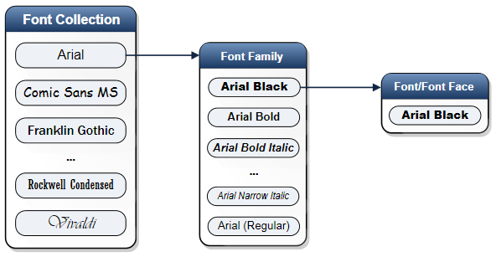

[ 그림 33-22 ] 폰트 컬렉션, 폰트 패밀리, 폰트 페이스 관계도

LocaleName은 영어=”end-US”, 한국(“ko-KR”), 일본(“ja-JP”)으로 사용하면 된다. 이외의 경우는 다음 주소를 참조하면 된다.

(<http://msdn.microsoft.com/en-us/library/windows/desktop/dd318693(v=vs.85).aspx>)

IDWriteTextFormat\* m\_pTextFormat;

if (SUCCEEDED(hr))

{

hr = m\_pDWriteFactory->CreateTextFormat(

m\_wszFontFamily.c\_str(), // Font family name.

NULL, // Font collection (NULL sets it to use the system font collection).

m\_fontWeight,

m\_fontStyle,

DWRITE\_FONT\_STRETCH\_NORMAL,

20,

L"en-us",//L"ko-kr",

&m\_pTextFormat );

}

**DWRITE\_FONT\_STYLE 열거형 변수**

|  |  |
| --- | --- |
| enum DWRITE\_FONT\_STYLE {  // 표준 글꼴 스타일  DWRITE\_FONT\_STYLE\_NORMAL,  // 기울임 스타일( 인위적 기울임 )  DWRITE\_FONT\_STYLE\_OBLIQUE,  // 이태릭 스타일( 실제로 기울어짐)  DWRITE\_FONT\_STYLE\_ITALIC  }; |  |

**DWRITE\_FONT\_WEIGHT 열거형 변수**

글꼴의 두께의 관점에서 서체의 색조를 나타낸다. 이 값이 작을수록 가능러지고 높을수록 두꺼워 진다.

|  |  |
| --- | --- |
| enum DWRITE\_FONT\_WEIGHT {  DWRITE\_FONT\_WEIGHT\_THIN = 100,  DWRITE\_FONT\_WEIGHT\_EXTRA\_LIGHT = 200,  DWRITE\_FONT\_WEIGHT\_ULTRA\_LIGHT = 200,  DWRITE\_FONT\_WEIGHT\_LIGHT = 300,  DWRITE\_FONT\_WEIGHT\_NORMAL = 400,  DWRITE\_FONT\_WEIGHT\_REGULAR = 400,  DWRITE\_FONT\_WEIGHT\_MEDIUM = 500,  DWRITE\_FONT\_WEIGHT\_DEMI\_BOLD = 600,  DWRITE\_FONT\_WEIGHT\_SEMI\_BOLD = 600,  DWRITE\_FONT\_WEIGHT\_BOLD = 700,  DWRITE\_FONT\_WEIGHT\_EXTRA\_BOLD = 800,  DWRITE\_FONT\_WEIGHT\_ULTRA\_BOLD = 800,  DWRITE\_FONT\_WEIGHT\_BLACK = 900,  DWRITE\_FONT\_WEIGHT\_HEAVY = 900,  DWRITE\_FONT\_WEIGHT\_EXTRA\_BLACK = 950,  DWRITE\_FONT\_WEIGHT\_ULTRA\_BLACK = 950  }; |  |

**DWRITE\_FONT\_STRETCH 열거형 변수**

글꼴의 표준 종횡비(가로 및 세로 비율)와 비교하여 글꼴이 어느 정도 신축되어 있느지를 나타내며 이 값이 작을수록 폭이 좁아지고 값이 커질수록 폭이 넓어 진다.

|  |  |
| --- | --- |
| enum DWRITE\_FONT\_STRETCH {  DWRITE\_FONT\_STRETCH\_UNDEFINED = 0,  DWRITE\_FONT\_STRETCH\_ULTRA\_CONDENSED = 1,  DWRITE\_FONT\_STRETCH\_EXTRA\_CONDENSED = 2,  DWRITE\_FONT\_STRETCH\_CONDENSED = 3,  DWRITE\_FONT\_STRETCH\_SEMI\_CONDENSED = 4,  DWRITE\_FONT\_STRETCH\_NORMAL = 5,  DWRITE\_FONT\_STRETCH\_MEDIUM = 5,  DWRITE\_FONT\_STRETCH\_SEMI\_EXPANDED = 6,  DWRITE\_FONT\_STRETCH\_EXPANDED = 7,  DWRITE\_FONT\_STRETCH\_EXTRA\_EXPANDED = 8,  DWRITE\_FONT\_STRETCH\_ULTRA\_EXPANDED = 9  }; |  |

#### (2)구현 코드

HRESULT TDirectWrite::CreateDeviceIndependentResources()

{

HRESULT hr;

// Create Direct2D factory.

hr = D2D1CreateFactory(D2D1\_FACTORY\_TYPE\_SINGLE\_THREADED,&m\_pD2DFactory);

m\_pD2DFactory->GetDesktopDpi(&m\_fdpiX, &m\_fdpiY);

m\_fDPIScaleX = m\_fdpiX / 96.0f;

m\_fDPIScaleY = m\_fdpiY / 96.0f;

// Create a shared DirectWrite factory.

if (SUCCEEDED(hr))

{

hr = DWriteCreateFactory(DWRITE\_FACTORY\_TYPE\_SHARED,\_\_uuidof(IDWriteFactory),

reinterpret\_cast<IUnknown\*\*>(&m\_pDWriteFactory));

}

if (SUCCEEDED(hr))

{

hr = m\_pDWriteFactory->CreateTextFormat(

m\_wszFontFamily.c\_str(), // L"궁서"

NULL,

m\_fontWeight,

m\_fontStyle,

DWRITE\_FONT\_STRETCH\_NORMAL,

20,

L"en-us",//L"ko-kr",

&m\_pTextFormat );

}

return hr;

}

[ CODE 008-33 ] CreateDeviceIndependentResources()

void TDirectWrite::DiscardDeviceIndependentResources()

{

SafeRelease(&m\_pD2DFactory);

SafeRelease(&m\_pDWriteFactory);

SafeRelease(&m\_pTextFormat);

SafeRelease(&m\_pTextLayout);

}

[ CODE 008-33 ] DiscardDeviceIndependentResources ()

Direct2D객체(ID2D1Factory) / DirectWrite객체(DWriteFactory)/텍스트 포맷 객체(IDWriteTextFormat)은 디바이스에 독립적이다. 반면 Direct2D 랜더타켓 객체 및 블러쉬(ID2D1SolidColorBrush)객체는 DXGI의 변경에 따라 갱신할 필요성이 있다. 그렇기 때문에 독립적인 객체의 생성과 그렇지 않는 객체의 생성을 다음의 함수로 구분하여 생성 및 소멸하게 된다.

디바이스 독립적인 객체 생성 및 소멸

HRESULT TDirectWrite::CreateDeviceIndependentResources()

void TDirectWrite::DiscardDeviceIndependentResources();

### 3)Direct2D 랜더타켓 생성

Direct2D 랜더타켓 객체는 디바이스에 족송적인 객체이기 때문에 Direct3D 백 퍼버의 크기가 수정되거나 갱신 될 경우 소멸 후에 다시 생성해야 한다. 이 객체는 TDirectWrite의 사용자 정의 멤버 함수에서 생성되도록 하였다.

디바이스에 종속적인 객체 생성 및 소멸

HRESULT TDirectWrite::CreateDeviceResources(IDXGISurface1\* m\_pSurface);

Void TDirectWrite::DiscardDeviceResources();

Direct2D 랜더타켓은 DirectWrite가 그려지는 버퍼를 의미하며 보통 윈도우 클라이언트 영역 및 DX11의 백 버퍼가 사용된다. 우리는 Direct3D와 연동하여 텍스트를 출력하는 것이 목적이기 때문에 다음의 함수를 사용할 것이다.

HRESULT CreateDxgiSurfaceRenderTarget (

[in] IDXGISurface \* dxgiSurface, // 랜더 타켓의 랜더링 대상 IDXGISurface

[ref] const D2D1\_RENDER\_TARGET\_PROPERTIES & renderTargetProperties, // 랜더링 모드

[out] ID2D1RenderTarget \*\* renderTarget // 랜더 타켓 객체 반환

);

CreateDxgiSurfaceRenderTarget 메소드는 DXGI 화면에 랜더링하는 랜더 타켓을 생성하며 반드시 Direct3D 디바이스를 생성시에 반드시 다음과 같이 플래그를 지정해야 한다.

UINT createDeviceFlags = D3D11\_CREATE\_DEVICE\_BGRA\_SUPPORT;

#ifdef \_DEBUG

createDeviceFlags |= D3D11\_CREATE\_DEVICE\_DEBUG;

#endif

또한 스왑체인 객체로 IDXGISurface을 취득하고 첫번째 인자값에 전달하여야만 DXGI 화면 렌더 타켓을 생성할 수 있다. 이때 DXGI의 화면과 일치하는 포맷을 사용해야 하지만 랜더타켓을 생성시에 DXGI\_FORMAT\_UNKOWN 포맷을 지정하면 자동으로 dxgi 포맷에 맞추어 생성된다. 하집만 알파모드는 기본값이 없기 때문에 반드시 다음의 표에서 포맷에 해당하는 알파모드을 선택하여 사용해야 한다.

|  |  |
| --- | --- |
| 포 맷 | 알파 모드 |
| DXGI\_FORMAT\_B8G8R8A8\_UNORM | D2D1\_ALPHA\_MODE\_PREMULTIPLIED |
| DXGI\_FORMAT\_B8G8R8A8\_UNORM | D2D1\_ALPHA\_MODE\_IGNORE |
| DXGI\_FORMAT\_R8G8B8A8\_UNORM | D2D1\_ALPHA\_MODE\_PREMULTIPLIED |
| DXGI\_FORMAT\_R8G8B8A8\_UNORM | D2D1\_ALPHA\_MODE\_IGNORE |
| DXGI\_FORMAT\_A8\_UNORM | D2D1\_ALPHA\_MODE\_PREMULTIPLIED |
| DXGI\_FORMAT\_A8\_UNORM | D2D1\_ALPHA\_MODE\_STRAIGHT |
| DXGI\_FORMAT\_UNKNOWN | D2D1\_ALPHA\_MODE\_PREMULTIPLIED |
| DXGI\_FORMAT\_UNKNOWN | D2D1\_ALPHA\_MODE\_IGNORE |

[ 표 09-0 ] DXGI를 랜더타켓으로 생성시 사용하는 D2D1::PixelFormat

프리 멀티플라이(PREMULTIPLIED)된 알파모드라는 것은 RGBA 색상을 만들 때 색의 알파값은 알파채널에 저장된다. 예를 들어 불투명도가 60%의 적색을 작성하려면 ( 255, 0, 0, 255\*0.6)=(255, 0, 0, 153)이 된다. 반면에 스트레이드 알파(STRAIGHT)를 사용하면 (255\*0.6, 0\* 0.6, 0\*0.6, 255\*0.6)=(153, 0, 0, 153)처럼 각 색상에 알파값이 곱해져 처리된다. D2D1\_ALPHA\_MODE\_IGNORE은 알파채널을 무시하고 불투명으로 처리된다.

ID2D1RenderTarget\* m\_pRT;

IDXGISurface1\* pBackBuffer;

HRESULT hr = GetSwapChain()->GetBuffer(0, \_\_uuidof(IDXGISurface), (LPVOID\*)&pBackBuffer);

if (SUCCEEDED(hr))

{

FLOAT dpiX, dpiY;

m\_pD2DFactory->GetDesktopDpi(&dpiX, &dpiY);

D2D1\_RENDER\_TARGET\_PROPERTIES props = D2D1::RenderTargetProperties(

D2D1\_RENDER\_TARGET\_TYPE\_DEFAULT,

D2D1::PixelFormat (DXGI\_FORMAT\_UNKNOWN, D2D1\_ALPHA\_MODE\_PREMULTIPLIED)

dpiX,

dpiY );

hr = m\_pD2DFactory->CreateDxgiSurfaceRenderTarget( pBackBuffer, &props,&m\_pRT );

}

#### (1)D2D1\_RENDER\_TARGET\_PROPERTIES 구조체

이 구조체는 랜더링 옵션을 설정하는 것으로 하드웨어 및 소프트웨어 랜더링 여부 및 DPI(Dots per Inch:1인치에 출력 가능한 점(픽셀)의 개수), 랜더타켓 픽셀 형식과 알파모드를 선택할 수 있다. 첫 번째 인자값은 하드웨어 렌더링으로 사용할 지 여부를 지정하는 것으로 디폴트 인자값(D2D1\_RENDER\_TARGET\_TYPE\_DEFAULT)을 사용하면 하드웨어가 사용가능 할 시 하드웨어로 그렇지 않을 겨우는 자동으로 소프트웨어를 사용하여 랜더링하게 된다. 단, Direct2D로 WIC비트맵을 로딩하여 사용하는 경우에는 하드웨어가 지원되지 않는다. 우리는 Direct3D를 다루기 때문에 비트맵을 Direct2D로 사용하는 경우가 없을 것이다. 이 구조체의 기본값은 다음과 같다.

D2D1\_RENDER\_TARGET\_PROPERTIES RenderTargetProperties (

D2D1\_RENDER\_TARGET\_TYPE type = D2D1\_RENDER\_TARGET\_TYPE\_DEFAULT ,

\_\_in const PIXEL\_FORMAT pixelFormat = D2D1::PixelFormat() ,

FLOAT dpiX = 0.0

FLOAT dpiY = 0.0,

D2D1\_RENDER\_TARGET\_USAGE usage = D2D1\_RENDER\_TARGET\_USAGE\_NONE,

D2D1\_FEATURE\_LEVEL minLevel = D2D1\_FEATURE\_LEVEL\_DEFAULT );

세번째/네번째 인자값은 일반적으로 dpi값=96.0DPI이며 이 값은 화면이 확대 될 경우에 출력된 스트링이 흐려지는 현상을 보정하기 위해 사용된다. ID2D1Factory의 GetDesktopDp함수로 이 값을 얻을 수 있다.

FLOAT dpiX;

FLOAT dpiY;

m\_pD2DFactory->GetDesktopDpi(&dpiX, &dpiY);

다섯번째 인자값 D2D1\_RENDER\_TARGET\_USAGE는 랜더 타켓의 처리 방법 및 GDI와 호환되는 랜더링 타켓의 생성 여부를 지정하는 것으로 기본값(D2D1\_RENDER\_TARGET\_USAGE\_NONE)은 GDI와 호환이 없고 Direct3D 명령 스트림의 사용으로 랜더 타켓이 생성된다. 만약 이가 실패한 경우는 피트맵 리모팅을 사용하게 된다. 마지막 인자값 D2D1\_FEATURE\_LEVEL은 하드웨어 랜더링에 필요한 최소한의 Direct3D 기능 수준을 설정하는 것으로 기본값(D2D1\_FEATURE\_LEVEL\_DEFAULT)으로 하면 된다.

typedef enum {

D2D1\_RENDER\_TARGET\_USAGE\_NONE = 0x00000000,

D2D1\_RENDER\_TARGET\_USAGE\_FORCE\_BITMAP\_REMOTING = 0x00000001,

D2D1\_RENDER\_TARGET\_USAGE\_GDI\_COMPATIBLE = 0x00000002 // 일반 윈도우시 사용(GDI호환)

} D2D1\_RENDER\_TARGET\_USAGE;

typedef enum {

D2D1\_FEATURE\_LEVEL\_DEFAULT = 0,

D2D1\_FEATURE\_LEVEL\_9 = D3D10\_FEATURE\_LEVEL\_9\_1,

D2D1\_FEATURE\_LEVEL\_10 = D3D10\_FEATURE\_LEVEL\_10\_0

} D2D1\_FEATURE\_LEVEL;

Direct3D가 아닌 일반 윈도우 클라이언트 영역에 그리는 랜더타켓을 생성하는 메소드는 다음과 같다. 이 함수는 일반적인 윈도우 프로그램에 DirectWrite를 사용하여 출력하는 랜더타켓을 생성한다.

ID2D1RenderTarget\* m\_pRT;

RECT rc;

GetClientRect(m\_hwnd, &rc);

D2D1\_SIZE\_U size = D2D1::SizeU( rc.right - rc.left, rc.bottom - rc.top );

hr = m\_pD2DFactory->CreateHwndRenderTarget(

D2D1::RenderTargetProperties(),

D2D1::HwndRenderTargetProperties(m\_hwnd, size),

&m\_pRT);

### 4) 텍스트 서식 지정 (색상, 위치, 정렬)

#### (1)텍스트 서식 지정( 색상, 위치 정렬 )

텍스트 색상은 ID2D1SolidColorBrush 함수를 사용하여 객체를 생성하며 첫번째 인자값에 원하는 컬러를 지정하면된다.

ID2D1SolidColorBrush\* m\_pBlackBrush;

if (SUCCEEDED(hr))

{

hr =m\_pRT->CreateSolidColorBrush( D2D1::ColorF(D2D1::ColorF::Black), & m\_pBlackBrush );

}

생성과 동시에 텍스트의 컬러를 지정하게 되지만 SetColor()함수를 사용하여 컬러를 교체할 수 있다.

m\_pBlackBrush->SetColor(D2D1::ColorF(1,0,0,1));

#### (2)텍스트 좌우 정렬( RECT 영역에서 좌우 정렬을 지정한다. )

m\_pTextFormat->SetTextAlignment(DWRITE\_TEXT\_ALIGNMENT\_CENTER);

enum DWRITE\_TEXT\_ALIGNMENT

{

DWRITE\_TEXT\_ALIGNMENT\_LEADING, // 왼쪽 정렬

DWRITE\_TEXT\_ALIGNMENT\_TRAILING, // 오른쪽 정렬

DWRITE\_TEXT\_ALIGNMENT\_CENTER // 좌우 중앙 정렬

};

#### (3)텍스트 상하 정렬(( RECT 영역에서 상하 정렬을 지정한다. )

m\_pTextFormat->SetParagraphAlignment(DWRITE\_PARAGRAPH\_ALIGNMENT\_CENTER);

enum DWRITE\_PARAGRAPH\_ALIGNMENT

{

DWRITE\_PARAGRAPH\_ALIGNMENT\_NEAR, // 위쪽 정렬

DWRITE\_PARAGRAPH\_ALIGNMENT\_FAR, // 아랫쪽 정렬

DWRITE\_PARAGRAPH\_ALIGNMENT\_CENTER // 상하 중앙 정렬

};

이외에도 IDWriteTextFormat 객체로 다음의 표에서 나오는 작업들을 할 수 있다.

|  |  |
| --- | --- |
| 함수 | 설명 |
| GetFlowDirection | 텍스트 행의 방향을 얻는다. |
| GetFontCollection | 현재 글꼴 컬렉션을 얻는다. |
| GetFontFamilyName | 글꼴 패밀리 이름의 복사본을 얻는다. |
| GetFontFamilyNameLength | 글꼴 패밀리 이름의 길이를 얻는다. |
| GetFontSize | 글꼴의 높이(DIP)를 얻는다. |
| GetFontStretch | 텍스트의 글꼴 확장을 얻는다. |
| GetFontStyle | 텍스트의 글꼴 스타일을 얻는다. |
| GetFontWeight | 텍스트의 글꼴 두께를 얻는다. |
| GetIncrementalTabStop | 증분 탭 정지 위치를 얻는다. |
| GetLineSpacing | 여러 줄의 텍스트 단락에 설정된 간격 조정을 얻는다. |
| GetLocaleName | 텍스트에서 로케일 이름의 복사본을 얻는다. |
| GetLocaleNameLength | 텍스트에서 로케일 이름의 길이를 얻는다. |
| GetParagraphAlignment | 레이아웃 상자의 상단 및 하단을 기준으로 단락 맞춤 옵션을 얻는다.. |
| GetReadingDirection | 단락 내의 텍스트의 현재의 읽기 방향을 얻는다. |
| GetTextAlignment | 레이아웃 상자의 끝과 끝을 기준으로 텍스트 배치 옵션을 얻는다. |
| GetTrimming | 레이아웃 상자에서 오버 플로우 텍스트 잘라 내기 옵션을 얻는다. |
| GetWordWrapping | 자동 줄 바꿈 옵션을 얻는다. |
| SetFlowDirection | 단락의 텍스트 방향을 설정한다.. |
| SetIncrementalTabStop | 2 개의 인접한 탭 정지 사이의 고정 거리를 설정한다.. |
| SetLineSpacing | 줄 간격을 설정한다.. |
| SetParagraphAlignment | 레이아웃 상자의 상단 및 하단을 기준으로 단락 맞춤 옵션을 설정한다.. |
| SetReadingDirection | 단락의 읽기 방향을 설정한다. |
| SetTextAlignment | 레이아웃 상자의 끝과 끝을 기준으로 단락 내의 텍스트 배치 옵션을 설정한다.. |
| SetTrimming | 레이아웃 너비에서 오버 플로우 텍스트 잘라 내기 옵션을 설정한다. |
| SetWordWrapping | 자동 줄 바꿈 옵션을 설정한다.. |

[ 표 9 – 3 ] IDWriteTextFormat 멤버 함수

### 5)텍스트 출력 함수( DrawText())

#### (1) DrawText(RECT rc, TCHAR\* pText, D2D1::ColorF Color

DrawText()함수는 텍스트 출력 영역과 출력 스트링, 컬러값을 인자값으로 화면에 출력 되도록 만든 사용자 정의 함수이다. 이 함수가 호출 되기 전에 반드시 Begin()함수가 호출되어야 하면 DrawText()함수 호출 이후에도 반드시 End()함수를 호출하여야 텍스트가 출력된다. 텍스트를 출력하기 위해서는 반드시 BeginDraw() 와 EndDraw(); 사이에서 DrawText()등의 출력 함수를 호출하여야 한다. 중간에 SetTransform()함수는 D2D\_MATRIX\_3X2\_F 행렬를 인자값으로 받아서 회전을 할 수 있다. 이후 Clear()함수는 주석 처리하였는데 이유는 Direct3D에서 화면을 클리어 했기 때문이며 여기서 Clear()함수를 사용하면 Direct3D에서 랜더링한 결과가 지워지기 때문이다. 행렬에 대해서 아직 다루지 않았지만 다음 코드처럼 행렬을 만들어 적용하면 출력된 텍스트들이 시계반대 방향으로 회전된다. 또한 회전의 겨로가를 x=400, y=300으로 이동시키기 때문에 화면의 정중앙으로 옮겨져서 회전된다.(화면해상도 800, 600일 경우에)

D2D\_MATRIX\_3X2\_F mat;

mat.\_11 = cosf(fTime); mat.\_12 = -sinf(fTime);

mat.\_21 = sinf(fTime); mat.\_22 = cosf(fTime);

mat.\_31 = 400; mat.\_32=300;

m\_pRT->SetTransform(mat);

bool TDirectWrite::Begin()

{

if( m\_pRT )

{

m\_pRT->BeginDraw();

m\_pRT->SetTransform(D2D1::IdentityMatrix());

// m\_pRT->Clear(D2D1::ColorF(D2D1::ColorF::White));

}

return true;

}

bool TDirectWrite::End()

{

if (m\_pRT && FAILED(m\_pRT->EndDraw()))

{

return false;

}

return true;

}

typedef struct D2D\_RECT\_F

{

FLOAT left; FLOAT top; FLOAT right; FLOAT bottom;

} D2D\_RECT\_F;

HRESULT TDirectWrite::DrawText( RECT rc, TCHAR\* pText, D2D1::ColorF Color )

{

if(m\_pRT&&m\_pBlackBrush)

{

D2D1\_RECT\_F layoutRect = D2D1::RectF(

static\_cast<FLOAT>(rc.left) / m\_fDPIScaleX,

static\_cast<FLOAT>(rc.top) / m\_fDPIScaleY,

static\_cast<FLOAT>(rc.right) / m\_fDPIScaleX,

static\_cast<FLOAT>(rc.bottom) / m\_fDPIScaleY );

m\_pBlackBrush->SetColor( Color );

m\_pRT->DrawText( pText, wcslen(pText), m\_pTextFormat, layoutRect, m\_pBlackBrush );

}

return S\_OK;

}

### 6)텍스트 레이아웃 지정(IDWriteTextLayout)

IDWriteTextLayout는 지정되어 있는 문자열의 서식을 캡슐화하여 랜더링한다. 그렇기 때문에 출력하려는 문자열이 객체 생성시 필요하다. 일반적인 디버깅 용도로 사용할 경우에는 IDWriteTextLayout의 객체가 없어도 된다. 이는 IDWriteTextFormat의 객체만으로도 지정되어 있지 않은 출력 문자열를 다양한 텍스트의 서식들을 사용하여 랜더링할 수 있기 때문이다. 하지만 IDWriteTextFormat는 객체 생성시 지정된 폰트 패밀리, 굵기, 크기등의 값을 생성 후에는 변경 할 수 없다. 변경하기 위해서는 다시 객체를 생성해야만 하는 단점이 있다. 그러나 IDWriteTextLayout는 생성 이후에 출력 문자열이 다르지 않다면 객체 소멸 및 생성 없이도 변경 가능한 장점이 있다. IDWriteTextLayout의 단점은 객체 생성시 입력된 텍스트를 변경 할 수 없다는 것이다. 이를 변경하기 위해서는 기존 객체를 삭제하고 새로운 IDWriteTextLayout를 작성해야만 한다. 화면에 출력되는 텍스트 중에 매 프레임 갱신이 필요한 것은 IDWriteTextFormat만으로 출력하고 프레임에 상관 없이 고정된 텍스트 일 경우는 IDWriteTextLayout를 사용하는 것이 바람직 하다.

HRESULT IDWriteFactory::CreateTextLayout(

[in] const WCHAR \* string, // 출력 문자열

UINT32 stringLength, // 출력 문자열 길이

IDWriteTextFormat \* textFormat, // IDWriteTextFormat 객체

FLOAT maxWidth, // 레이아웃 폭(가로)

FLOAT maxHeight, // 레이아웃 높이(세로)

[out] IDWriteTextLayout \*\* textLayout // 객체 반환

)

[ 정의 008-23 ] HRESULT IDWriteFactory::CreateTextLayout

#### (1)IDWriteTypography 객체

IDWriteTypography객체는 OpenType 글꼴의 입력 체계(타이포그래피:글자꼴의 디자인, 편집 디자인)를 설정하는 객체이다. 이 개체는 다음의 함수로 생성되며 멤버 함수들은 다음과 같다.

|  |  |
| --- | --- |
| 메소드 | 설명 |
| AddFontFeature | OpenType 글꼴 기능을 추가한다. |
| GetFontFeature | 지정된 인덱스에 있는 글꼴 기능을 얻는다. |
| GetFontFeatureCount | 현재 글꼴의 OpenType 글꼴 기능의 수를 얻는다. |

[ 정의 008-23 ] IDWriteTypography 객체의 멤버 함수

IDWriteTypography\* pTypography = NULL;

if (SUCCEEDED(hr))

{

hr = m\_pDWriteFactory->CreateTypography(&pTypography);

}

DWRITE\_FONT\_FEATURE fontFeature = {DWRITE\_FONT\_FEATURE\_TAG\_STYLISTIC\_SET\_7,1};

if (SUCCEEDED(hr))

{

hr = pTypography->AddFontFeature(fontFeature);

}

여기서 필요한 함수는 AddFontFeature이며 이 함수의 첫번째 인자값에 적용된 폰트가 제공하는 텍스트의 출력상의 기능을 활성화(보통 parameter=1)하거나 비활성화(parameter=0을 지정) 할 수 있다. DWRITE\_FONT\_FEATURE는 다소 어려운 부분이 있으나 출력 결과를 확인하면 이해가 될 것이다.

struct DWRITE\_FONT\_FEATURE {

DWRITE\_FONT\_FEATURE\_TAG nameTag; // OpenType 기능에 해당하는 이름 식별자

UINT32 parameter; // 기능의 실행 매개 변수

};

[ 그림 008- 3] struct DWRITE\_FONT\_FEATURE

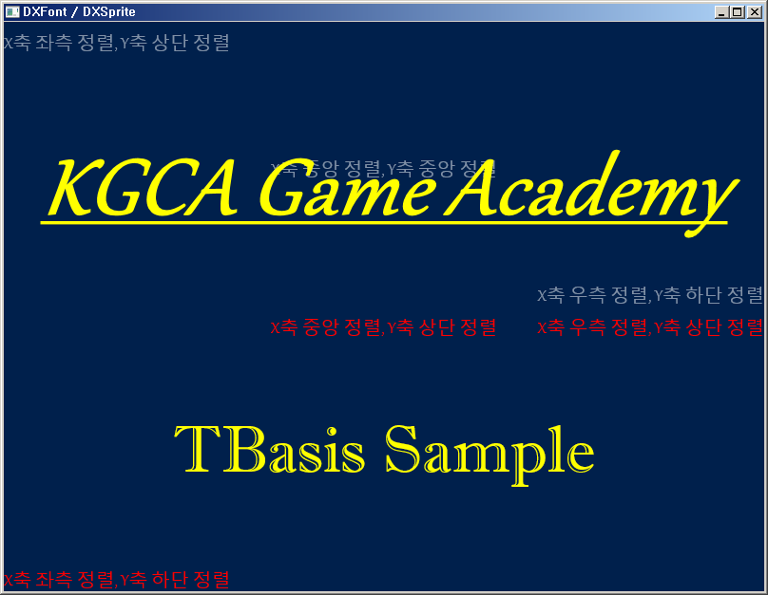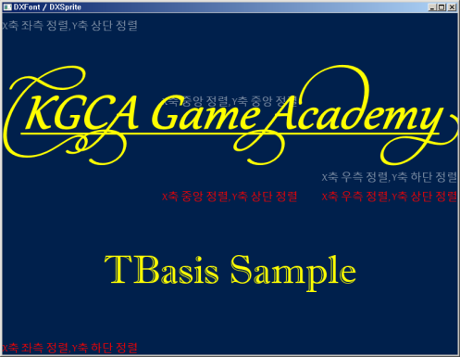

[ 그림 008-3] 왼쪽(parameter=0), 오른쪽(parameter=1)

이렇게 생성된 typography 객체는 IDWriteTextLayout에 적용하여야 하며 이후에는 IDWriteTextLayout의 멤버 함수를 사용하여 다음과 같이 출력하려는 텍스트의 서식을 변경할 수 있게 된다.

// 텍스트의 시작 위치와 범위 지정

DWRITE\_TEXT\_RANGE textRange = {0, m\_cTextLength};

m\_pTextLayout->SetTypography(pTypography, textRange);

다음의 SetText()함수는 원하는 위치에 출력하려는 텍스트를 지정된 컬러로 출력하게 된다. 단, IDWriteTextLayout는 1번 생성 된 후에는 텍스트를 바꿀 수 없기 때문에 이 함수에서는 기존 객체를 삭제하고 다시 생성하여 출력 텍스트를 변경하고 있다.

HRESULT TDirectWrite::SetText(D2D1\_POINT\_2F size, wchar\_t \*text,D2D1::ColorF Color)

{

HRESULT hr = S\_OK;

m\_cTextLength = (UINT32) wcslen(text);

m\_wszText.clear();

m\_wszText = text;

// 삭제 후 다시 객체 생성

SafeRelease(&m\_pTextLayout);

if (SUCCEEDED(hr))

{

hr = m\_pDWriteFactory->CreateTextLayout(m\_wszText.c\_str(), m\_cTextLength, m\_pTextFormat,

size.x, size.y, &m\_pTextLayout );

}

// Declare a typography pointer.

IDWriteTypography\* pTypography = NULL;

// Create a typography interface object.

if (SUCCEEDED(hr))

{

hr = m\_pDWriteFactory->CreateTypography(&pTypography);

}

// Set the stylistic set.

DWRITE\_FONT\_FEATURE fontFeature = {DWRITE\_FONT\_FEATURE\_TAG\_STYLISTIC\_SET\_7,1};

if (SUCCEEDED(hr))

{

hr = pTypography->AddFontFeature(fontFeature);

}

// Set the typography for the entire string.

DWRITE\_TEXT\_RANGE textRange = {0, m\_cTextLength};

if (SUCCEEDED(hr))

{

hr = m\_pTextLayout->SetTypography(pTypography, textRange);

}

// Set the underline for the entire string.

if (SUCCEEDED(hr))

{

hr = m\_pTextLayout->SetUnderline(m\_fontUnderline, textRange);

}

SafeRelease(&pTypography);

return hr;

}

[ CODE 008- 3] HRESULT TDirectWrite::SetText 함수

#### (2)텍스트 레이아웃 객체를 사용하여 출력(DrawTextLayout)

레이아웃 객체를 사용하는 방법은 ID2D1RenderTarget의 멤버 함수(DrawTextLayout)를 사용하여 출력될 수 있다. 이 함수의 첫번째 인자값에는 IDWriteTextLayout 객체 생성)에서 설정한 가로 및 세로 폭의 레이아웃 박스안에서 출력될 텍스트의 시작 위치값이 된다. 이때 텍스트가 레이아웃 박스를 벗어 날 경우에는 3번째 인자값으로 클립 하거나 다음 라인에서 출력(기본값)되도록 설정 할 수 있다.

void ID2D1RenderTarget::DrawTextLayout(

D2D1\_POINT\_2F origin, // 출력 위치

[in] IDWriteTextLayout \*textLayout, // 레이아웃 객체

[in] ID2D1Brush \*defaultForegroundBrush, // 출력 브러쉬(컬러값)

D2D1\_DRAW\_TEXT\_OPTIONS options = D2D1\_DRAW\_TEXT\_OPTIONS\_NONE //텍스트 스냅 및 레이아웃 클립 지정

);

[ CODE 008- 3] ID2D1RenderTarget::DrawTextLayout 함수

HRESULT TDirectWrite::DrawText(D2D1\_POINT\_2F pos, D2D1::ColorF Color)

{

D2D1\_POINT\_2F origin = D2D1::Point2F(

static\_cast<FLOAT>(pos.x / m\_fDPIScaleX),

static\_cast<FLOAT>(pos.y / m\_fDPIScaleY) );

m\_pBlackBrush->SetColor( Color );

m\_pRT->DrawTextLayout(origin,m\_pTextLayout,m\_pBlackBrush );

return S\_OK;

}

[ CODE 008- 3] HRESULT TDirectWrite::DrawText 함수

IDWriteTextLayout의 멤버 함수들을 사용하면 지정된 텍스트의 서식을 다양하게 변경 할 수 있다. 이번 프로젝트의 TDirectWrite 클래스에는 폰트의 변경, 문자열 굶기, 크기, 기울임, 언더라인의 서식을 변경하는 지원 함수이 구현되었다. 이외의 기능이 필요 하다면 IDWriteTextLayout의 멤버 함수를 참조하면 될 것이다.

// 폰트 변경

HRESULT TDirectWrite::SetFont(wchar\_t \*fontFamily)

{

HRESULT hr;

DWRITE\_TEXT\_RANGE textRange = {0, m\_cTextLength};

hr = m\_pTextLayout->SetFontFamilyName(fontFamily, textRange);

if (SUCCEEDED(hr)) {

m\_wszFontFamily.clear();

m\_wszFontFamily = fontFamily;

}

return hr;

}

// 텍스트 굶기 변경

HRESULT TDirectWrite::SetBold(bool bold)

{

HRESULT hr;

DWRITE\_TEXT\_RANGE textRange = {0, m\_cTextLength};

if (bold) {

m\_fontWeight = DWRITE\_FONT\_WEIGHT\_BOLD;

}else{

m\_fontWeight = DWRITE\_FONT\_WEIGHT\_NORMAL;

}

// Set the font weight.

hr = m\_pTextLayout->SetFontWeight(m\_fontWeight, textRange);

return hr;

}

// 기울기 변경

HRESULT TDirectWrite::SetItalic(bool italic)

{

HRESULT hr;

DWRITE\_TEXT\_RANGE textRange = {0, m\_cTextLength};

if (italic){

m\_fontStyle = DWRITE\_FONT\_STYLE\_ITALIC;

}else{

m\_fontStyle = DWRITE\_FONT\_STYLE\_NORMAL;

}

// Set the font style.

hr = m\_pTextLayout->SetFontStyle(m\_fontStyle, textRange);

return hr;

}

// 언더라인 여부

HRESULT TDirectWrite::SetUnderline(bool underline)

{

HRESULT hr;

DWRITE\_TEXT\_RANGE textRange = {0, m\_cTextLength};

m\_fontUnderline = underline;

// Set the underline.

hr = m\_pTextLayout->SetUnderline(m\_fontUnderline, textRange);

return hr;

}

|  |  |
| --- | --- |
| 메소드 | 설명 |
| Draw | 지정된 클라이언트에 지정된 컨텍스트를 사용하여 텍스트를 출력한다. |
| GetClusterMetrics | 각 그래프 클러스터의 논리 속성 및 측정 값을 얻는다. |
| DetermineMinWidth | 전체 단어 문자 사이에 줄 바꿈을 삽입하지 않고 레이아웃에 설정할 수 있는 최소의 폭을 결정한다. |
| GetDrawingEffect | 지정된 텍스트 위치 응용 프로그램 정의의 표현 효과를 얻는다. |
| GetFontCollection | 지정된 위치에있는 텍스트에 연결된 글꼴 컬렉션을 얻는다. |
| GetFontFamilyName | 지정된 위치에있는 텍스트의 폰트 패밀리 명을 복사한다. |
| GetFontFamilyNameLength | 현재 위치 폰트 패밀리 이름의 길이를 얻는다. |
| GetFontSize | 지정된 위치에 있는 텍스트의 글꼴 높이을 얻는다. |
| GetFontStretch | 지정된 위치에 있는 텍스트의 글꼴 크기변환(신축) 값을 얻는다. |
| GetFontStyle | 지정된 위치에 있는 텍스트의 글꼴 스타일을 얻는다. |
| GetFontWeight | 지정된 위치에 있는 텍스트의 글꼴 두께를 얻는다. |
| GetInlineObject | 지정된 위치에 있는 인라인 개체를 얻는다. |
| GetLineMetrics | 텍스트 문자열의 각 텍스트 행에 대한 정보를 얻는다. |
| GetLocaleName | 지정된 위치에 있는 텍스트의 로케일 이름을 얻는다. |
| GetLocaleNameLength | 지정된 위치에 있는 텍스트의 로케일 이름의 길이를 얻는다. |
| GetMaxHeight | 레이아웃의 최대 높이를 얻는다. |
| GetMaxWidth | 레이아웃의 최대 너비를 얻는다. |
| GetMetrics | 서식이 지정된 문자열의 메트릭 전체를 얻는다. |
| GetOverhangMetrics | 레이아웃의 오버행을 반환한다. |
| GetStrikethrough | 지정된 위치에 있는 텍스트 취소선 존재를 얻는다. |
| GetTypography | 지정된 위치에 있는 텍스트 입력 체계 설정을 얻는다. |
| GetUnderline | 지정된 위치에 있는 텍스트의 밑줄 여부를 얻는다. |
| HitTestPoint | 레이아웃 상자의 지정된 위치의 DWRITE\_HIT\_TEST\_METRICS 구조체를 얻는다. 또한 지정된 위치에 텍스트 레이아웃에 의해 나타내지는 텍스트 문자열의 내부에 있는지 여부를 보고한다. |
| HitTestTextPosition | 지정된 텍스트 위치 레이아웃 상자의 왼쪽을 기준으로 한 ​​위치와 텍스트 위치를 둘러싸 출력 지오메트리가 포함 된 DWRITE\_HIT\_TEST\_METRICS 구조체를 얻는다. |
| HitTestTextRange | 첫 번째 텍스트 위치 및 텍스트의 길이가 지정된 경우 지정된 텍스트 위치 DWRITE\_HIT\_TEST\_METRICS 구조체를 얻는다. |
| SetDrawingEffect | 응용 프로그램 정의의 표현 효과를 설정한다. |
| SetFontCollection | 글꼴 모음을 설정한다. |
| SetFontFamilyName | NULL로 종료 지정된 텍스트 범위 내의 텍스트의 폰트 패밀리 명을 설정한다. |
| SetFontSize | 지정된 텍스트 범위 내의 텍스트의 글꼴 높이 (em 단위)을 설정한다. |
| SetFontStretch | 지정된 텍스트 범위 내의 텍스트의 글꼴 크기변환(신축)을 설정한다. |
| SetFontStyle | 지정된 텍스트 범위 내의 텍스트의 글꼴 스타일을 설정한다. |
| SetFontWeight | 지정된 텍스트 범위 내의 텍스트의 글꼴 두께를 설정한다. |
| SetInlineObject | 인라인 개체를 설정한다. |
| SetLocaleName | 지정된 텍스트 범위 내의 텍스트의 로케일 이름을 설정한다. |
| SetMaxHeight | 레이아웃의 최대 높이를 설정한다. |
| SetMaxWidth | 레이아웃의 최대 너비를 설정한다. |
| SetStrikethrough | 지정된 텍스트 범위 내의 텍스트 취소 선을 설정한다. |
| SetTypography | 지정된 텍스트 범위 내의 텍스트의 글꼴 입력 체계 기능을 설정한다. |
| SetUnderline | 지정된 텍스트 범위 내의 텍스트의 밑줄을 설정한다. |

[ 도표 008-3] IDWriteTextLayout 멤버 함수들

제 9 강 Direct Input

**1, DirectX Input**

DirectInput는 마우스, 키보드, 조이스틱, 및 게임 컨트롤러의 입력 장치를 사용할 수 있도록 지원 하는 응용 프로그래밍 인터페이스이다. 윈도우 메시지에 의존하지 않고 하드웨어(그래픽카드) 드라이버와 직접 통신함으로써 고속화된 입력 데이터의 접근을 할 수 있다. 또한 DirectInput을 사용하면 응용프로그램이 백그라운드에 있는 경우에서도 입력 장치에 대한 액세스 권한을 취득할 수 있고 force feedback 등 모든 타입의 입력 장치를 완전하게 지원 하고 있다.

DirectInput의 사용 방법은 DirectInput 객체를 통하여 DirectInputDevice 객체(키보드, 마우스, 조이스틱 그 외의 입력장치 등)를 생성함으로써 가능해 진다. DirectX SDK 8 이후 현재까지 DirectInput의 버전의 변화는 없기 때문에 DirectInput을 사용하기 위해서는 Dinput8.dll을 사용해야 한다.

### 1)DirectInput 키보드 생성 절차

1 :DirectInput 개체의 생성

2 :DirectInput 키보드 장치의 생성 / DirectInput 마우스 장치의 생성

3 :키보드 및 마우스의 데이터 형식의 설정

4 :키보드 및 마우스의 동작의 설정

5: 키보드의 액세스 권한의 취득

6: 키보드 및 마우스로부터의 데이터의 취득

7: DirectInput 시스템의 종료

### 2)DirectInput 개체의 생성

장치를 생성하는 방법으로는 두 가지 정도가 있으며 첫 번째는 CoCreateInstence을 사용하는 방법과 그렇지 않는 방법으로 나뉜다. 여기서는 사용하지 않고 DirectInput객체를 생성하도록 하겠다.

객체를 생성하기 위해서는 먼저 Dinput8.h를 연결하고 Dinput8.lib를 링크해야 한다.

#pragma comment (lib, "dxguid.lib" )

#pragma comment (lib, "dinput8.lib")

이제는 DirectInput8Create()를 호출하여 다이렉트 인풋 객체를 생성 할 것이다.

|  |
| --- |
| LPDIRECTINPUT8 m\_pDi;  if(FAILED(hr = DirectInput8Create( hInst, |
| DIRECTINPUT\_VERSION, |
| IID\_IDirectInput8, |
| (void\*\*)&m\_pDi, |
| NULL))) |
| { |
| return false; |
| } |
| [ CODE 12- 0 ] DirectInput8Create |

|  |  |
| --- | --- |
| HRESULT WINAPI DirectInput8Create( | |
| HINSTANCE hinst, | DirectInput 개체를 생성하는 응용프로그램 또는 DLL의 인스턴스 핸들 |
| DWORD dwVersion, | DirectInput 의 버전 번호. 보통 DIRECTINPUT\_VERSION으로 사용한다. |
| REFIID riidltf, | 인터페이스의 고유한 식별자 |
| LPVOID \*ppvOut, | 호출이 성공했을 경우에 반환받을 DirectInput 개체의 주소 |
| LPUNKNOWN punkOuter | IUnknown 인터페이스의 주소, 일반적으로 NULL를 사용하면 된다. |
| ); |  |
|  | [ 표 12-0 ] DirectInput8Create |

WINAPI DirectInput8Create 함수가 성공했을 경우는 DI\_OK 를 돌려주며 실패했을 경우는 다음과 같은 에러 값들이 리턴 된다.

|  |  |
| --- | --- |
| DIERR\_BETADIRECTINPUTVERSION | DirectInput의 지원되지 않는 버전용으로 생성. |
| DIERR\_INVALIDPARAM | 잘못된 파라미터의 사용 |
| DIERR\_OLDDIRECTINPUTVERSION | 새로운 버전의 DirectInput 를 필요. |
|  |  |
| DIERR\_OUTOFMEMORY | 충분한 메모리를 할당할 수가 없다. |
|  | [ 표 12-1] DirectInput8Create 반환 값 |

### 3)DirectInput 키보드 및 마우스 장치의 생성

|  |
| --- |
| LPDIRECTINPUTDEVICE8 m\_pDidevKey;  LPDIRECTINPUTDEVICE8 m\_pDidevMouse;  if(FAILED(m\_pDi->CreateDevice(GUID\_SysKeyboard, &m\_pDidevKey, NULL))) |
| return false;  if(FAILED(m\_pDi->CreateDevice(GUID\_SysMouse, &m\_pDidevMouse, NULL)))  return false; |
| [ CODE 12-1 ] DirectInput8Create |

|  |  |
| --- | --- |
| HRESULT CreateDevice( | |
| REFGUID rguid, | 입력 장치의 인스턴스 GUID에 대한 참조 값.  키보드=GUID\_SysKeyboard,마우스=GUID\_SysMouse. |
| LPDIRECTINPUTDEVICE \*lplpDirectInputDevice, | 성공 시에 반환되는 LPDIRECTINPUTDEVICE8 주소. |
| LPUNKNOWN pUnkOuter | 보통 NULL를 사용한다. |
| ); |  |
| [ 표 12-2 ] CreateDevice | |

rguid의 GUID를 사용하기 위해서는 다른 모든 전처리문 앞에서 #define INITGUID를 정의하거나 DXGUID.LIB을 링크해야 한다

### 4)키보드 및 마우스의 데이터 형식의 설정

|  |
| --- |
| if(FAILED(m\_pDidevKey->SetDataFormat(&c\_dfDIKeyboard))) |
| return false;  if(FAILED(m\_pDidevMouse->SetDataFormat(&c\_dfDIMouse)))  return false; |
| [ CODE 12-2 ] DirectInput8Create |

유일한 인자 값 LPCDIDATAFORMAT lpdf; 에는 장치의 종류에 따라(c\_dfDIKeyboard /c\_dfDIMouse /c\_dfDIMouse2 /c\_dfDIJoystick /c\_dfDIJoystick2) 사용하며 반환 값은 다음과 같다.

|  |  |
| --- | --- |
| DIERR\_ACQUIRED | 장치가 취득하기 위하여 실행할 수 없다. |
| DIERR\_INVALIDPARAM | 잘못된 파라미터가 사용되었다. |
| DIERR\_NOTINITIALIZED | 개체는 초기화되지 않다. |
| [ 도표 12-3 ] SetDataFormat 반환 값 | |

**2,장치의 환경설정**

### 1)키보드 및 마우스의 동작의 설정

협조 레벨은 이 장치 인스턴스가 같은 장치의 다른 인스턴스 및 시스템의 이외의 부분과 데이터를 교환하는 방법 및 생성된 장치마다 다른 응용프로그램이나 시스템과 그 장치를 공유하는 방법을 지정한다.

|  |
| --- |
| if(FAILED( hr = m\_pDidevKey->SetCooperativeLevel(hWnd,  DISCL\_NONEXCLUSIVE | DISCL\_FOREGROUND | DISCL\_NOWINKEY))) |
| { |
| while(m\_pDidevKey->Acquire() == DIERR\_INPUTLOST); |
| if(FAILED(m\_pDidevKey->SetCooperativeLevel( hWnd,DISCL\_EXCLUSIVE | DISCL\_BACKGROUND |  DISCL\_NOWINKEY))) |
| return false; |
| }  if(FAILED(m\_pDidevMouse->SetCooperativeLevel( hWnd, DISCL\_NONEXCLUSIVE|  DISCL\_FOREGROUND)))  {  while(m\_pDidevMouse->Acquire() == DIERR\_INPUTLOST);  if(FAILED(m\_pDidevMouse->SetCooperativeLevel(hWnd, DISCL\_NONEXCLUSIVE |  DISCL\_BACKGROUND)))  return false;  } |
| [ CODE 12-3 ] DirectInput8Create |

첫 번째 인자 값은 윈도우의 핸들이며 두 번째 인자 값 DWORD dwFlags; 은 협조레벨을 플래그로써 다음과 같이 조합이 된다. 단, DISCL\_BACKGROUND와 DISCL\_FOREGROUND은 동시에 사용할 수 없고 둘 중 하나는 꼭 지정되어야 한다. DISCL\_EXCLUSIVE와 DISCL\_NONEXCLUSIVE 플래그 또한 같은 방법으로 지정한다.

**DISCL\_BACKGROUND**

백그라운드 액세스 권한이 허가되면 할당된 윈도우가 활성화 윈도우가 아닌 경우에서도 언제라도 장치를 취득할 수 있다. 응용프로그램이 활성화된 여부에 상관없이 입력장치의 사용이 가능하다.

**DISCL\_FOREGROUND**

Foreground 액세스가 부여되면 할당된 윈도우가 백그라운드로 이동할 때 장치는 자동적으로 릴리즈 되며 응용프로그램이 활성화 중일 경우에 입력장치들 사용할 수 있다.

**DISCL\_EXCLUSIVE**

배타적 액세스 권한이 주어지면 장치가 취득되고 있는 동안 장치의 다른 인스턴스는 그 장치의 베타 액세스 권한을 취득할 수 없다.

**DISCL\_NONEXCLUSIVE**

응용프로그램은 비 배타적 액세스 권한을 요구한다. 장치에 대한 액세스 권한은 같은 장치에 액세스 하고 있는 다른 응용프로그램을 방해하지 않는다.

**DISCL\_NOWINKEY**

Microsoft Windows® 키를 무효로 한다. 이 플래그를 설정 하면 사용자는 잘못해 응용프로그램을 종료하는 것이 없어진다.

### 2)마우스의 액세스 권한의 관리

대부분의 경우 응용프로그램은 취득된 상태의 장치가 유지된다. 그러나 백그라운드 모드에서 윈도우 밖에 마우스가 위치하게 되면 자동적으로 마우스는 릴리즈 된다. 포커스가 돌아왔을 경우에는 확실히 장치를 다시 얻어올 필요가 있다. 이것은 윈도우 메시지 WM\_ACTIVATE 메시지에서 다음과 같이 처리하면 된다.

|  |
| --- |
| case WM\_ACTIVATE: |
| { |
| if (WA\_INACTIVE == wParam) |
| m\_bActive = FALSE; |
| else |
| m\_bActive = TRUE; |
| I\_Input.SetAcquire(m\_bActive); |
| return 0; |
| } |
| [ CODE 12-4 ] WM\_ACTIVATE 메시지의 처리 |

### 3)버퍼 데이터 / 직접 데이터

Microsoft DirectInput 는 버퍼링 데이터와 직접 데이터의 2 종류의 데이터를 제공한다. 버퍼링 데이터는 응용프로그램에서 데이터를 얻는 시점까지의 입력 데이터를 저장하고 있는 방식으로 준비된 버퍼의 크기가 넘어가면 이후 데이터는 저장이 되지 않는다. 직접 데이터는 장치의 현재 상태의 snapshot이다. 직접 데이터는 장치의 현재 상태만을 필요로 하는 응용프로그램으로 사용하는 것이 좋다.

버퍼 데이터는 현재 키 데이터의 상태보다 이벤트를 중요시하는 경우에 선택 하는 것이 좋다. 예를 들어 마우스의 움직임이나 버튼의 클릭에 반응하는 응용프로그램 등이다. 양쪽 모두의 종류의 데이터를 사용할 수도 있다.

버퍼 데이터를 얻어오려면 우선 IDirectInputDevice8::SetProperty 함수로 버퍼 사이즈를 설정할 필요가 있다. 버퍼 사이즈의 설정은 장치를 최초로 얻어오기 전에 실시해야 한다. 디폴트 버퍼 사이즈는 0이다. 버퍼 사이즈는 바이트 단위는 아니고 장치의 타입에 대응한 데이터의 항목 단위로 카운트 된다.

TInput클래스에서는 버퍼링 데이터를 지원하기 위해서는 m\_dwImmediate=false로 두면 된다. 다음의 코드는 버퍼를 사용할 때에 버퍼 사이즈를 조정하는 코드이다. 이때는 dipdw.diph.dwHow의 인자 값은 반드시 DIPH\_DEVICE을 사용해야 한다.

|  |
| --- |
| if( !m\_dwImmediate) |
| { |
| DIPROPDWORD dipdw; |
| dipdw.diph.dwSize = sizeof(DIPROPDWORD); |
| dipdw.diph.dwHeaderSize = sizeof(DIPROPHEADER); |
| dipdw.diph.dwObj = 0; |
| dipdw.diph.dwHow = DIPH\_DEVICE; |
| dipdw.dwData = SAMPLE\_BUFFER\_SIZE; |
| if( FAILED( hr = m\_pDidevKey->SetProperty( DIPROP\_BUFFERSIZE, &dipdw.diph ) ) ) |
| return false; |
| } |
| [ CODE 12-5 ] SetProperty |

다음의 코드는 버퍼 데이터 모드에서 1초 단위로 키 데이터를 얻도록 한 것이며 1초 동안에 발생한 데이터는 실시간 Frame()함수를 통하여 조사하지 않아도 할당한 데이터 크기 범위 안에서 저장되고 있다는 것을 보이기 위한 디버깅 용도의 코드가 된다.

static float fTimer = 0.0f;

fTimer += m\_Timer.GetSPF();

if( !I\_Input.m\_dwImmediate && fTimer > 1.0f )

{

if( !I\_Input.Frame() ) return false;

fTimer = 0.0f;

}

**IDirectInputDevice8::SetProperty()**

장치의 동작을 정의하는 프로퍼티를 설정한다. 프로퍼티에는 입력 버퍼 사이즈나 축 모드 등이 있다.

|  |  |
| --- | --- |
| HRESULT SetProperty( |  |
| REFGUID rguidProp, | 프로퍼티를 식별하는 식별자(GUID)에 대한 참조 값. |
| LPCDIPROPHEADER pdiph | DIPROPHEADER 구조체의 주소 |
| ); |  |
| [ 표 12-4 ] SetProperty | |

### 4)키보드 및 마우스의 액세스 권한의 취득

키보드의 동작 설정을 종료하면IDirectInputDevice8: Acquire 함수를 호출해 장치에의 액세스 권한을 취득할 수 있다.

while (m\_pDidevKey->Acquire() == DIERR\_INPUTLOST);

while(m\_pDidevMouse->Acquire() == DIERR\_INPUTLOST);

취득과 반대로 장치 액세스를 릴리즈 하는 함수는 다음과 같다.

m\_pDidevKey->Unacquire();

m\_pDidevMouse->Unacquire();

**2,키보드 및 마우스의 데이터의 취득**

응용프로그램은 키보드 및 마우스 디바이스를 취득한 이후에 데이터를 얻을 수 있다. 각 디바이스의 멤버 함수인 GetDeviceState를 사용하여 데이터를 얻게 되며 이 함수는 2 개의 인수를 취한다. 하나는 디바이스 상태 데이터가 설정되는 버퍼의 사이즈이고 다른 하나는 그 버퍼의 포인터이다. 키보드의 경우에는 항상, 부호 없음 256 바이트의 버퍼를 선언하여 사용해야 한다.

|  |  |
| --- | --- |
| HRESULT IDirectInputDevice8::GetDeviceState( | |
| DWORD cbDaa, | lpvData 파라미터내의 버퍼 사이즈(바이트 단위). |
| LPVOID lpvData | 장치의 현재 상태를 받는 구조체의 주소. IDirectInputDevice8::SetDataFormat 함수를 호출하기 전에 데이터 형식을 설정한다. |
| ); | |

[ 표 12-5 ] HRESULT IDirectInputDevice8::GetDeviceState

다음 표에 나타나듯이 5개의 정의가 끝난 데이터 형식에는, 각각 대응하는 장치 상태 구조체가 필요하다.

|  |  |
| --- | --- |
| 데이터 형식 | 상태 구조체 |
| c\_dfDIMouse | DIMOUSESTATE |
| c\_dfDIMouse2 | DIMOUSESTATE2 |
| c\_dfDIKeyboard | 256 바이트의 배열 |
| c\_dfDIJoystick | DIJOYSTATE |
| c\_dfDIJoystick2 | DIJOYSTATE2 |

[ 도표 12- 6 ] 입력 상태 구조체

|  |  |
| --- | --- |
| typedef struct DIMOUSESTATE { | |
| LONG lX; | 마우스의 x축 값 |
| LONG lY; | 마우스의 y축 값 |
| LONG lZ; | 마우스 휠을 나타내는 z 축.  마우스에 z 축이 없는 경우에는 이 값은 제로이다 |
| BYTE rgbButtons[4]; | 버튼의 배열. 바이트의 상위 비트는 대응하는 버튼이 다운 상태에 있을 때 설정된다 |
| } DIMOUSESTATE, \*LPDIMOUSESTATE; | |
| [ 정의 12-7 ] DIMOUSESTATE | |

DIMOUSESTATE2 는 BYTE rgbButtons[8]; 으로 버튼이 확장된 구조이며 다른 것은 DIMOUSESTATE 구조와 동일하다. 이제부터는 실제로 키보드 및 마우스의 입력 데이터를 조사하는 구현내용을 살펴보도록 하자. 먼저 키보드의 각 키에 해당하는 키보드 배열과 마우스의 현 상태 값을 저장하는 버퍼를 선언해 둔다.

BYTE m\_KeyState[KEYSTATECOUNT]; // 직접 데이터 획득

DIDEVICEOBJECTDATA m\_didod[SAMPLE\_BUFFER\_SIZE];// 버퍼링 데이터 획득

키보드의 직접 데이터 모드에서는 윈도우 메시지 처럼 BUTTON\_UP 메시지가 없다. 그렇기 때문에 이전 프레임의 키보드 상태 값을 저장하는 버퍼를 미리 준비해 두고 원하는 시점의 키보드 현 상태 값과 비교를 통하여 특정 키의 ButtonUp 상태를 알 수 있도록 처리해야 한다.

BYTE m\_KeyBeforeState[KEYSTATECOUNT];

|  |
| --- |
| bool TInput::KeyProcess() |
| { |
| HRESULT hr; |
| if(m\_dwImmediate) |
| { |
| ZeroMemory(m\_KeyState, sizeof(BYTE)\*KEYSTATECOUNT); |
| if(!m\_pDidevKey) return false; |
| if(FAILED(m\_pDidevKey->GetDeviceState(KEYSTATECOUNT, m\_KeyState))) |
| { |
| while(m\_pDidevKey->Acquire() == DIERR\_INPUTLOST) |
| m\_pDidevKey->Acquire(); |
| return true; |
| } |
| } |
| else |
| { |
| if( NULL == m\_pDidevKey ) return false; |
| memset(&m\_didod, 0, sizeof(DIDEVICEOBJECTDATA)\* SAMPLE\_BUFFER\_SIZE); |
| m\_dwElements = SAMPLE\_BUFFER\_SIZE; |
| hr = m\_pDidevKey->GetDeviceData( sizeof(DIDEVICEOBJECTDATA), m\_didod,  &m\_dwElements, 0 ); |
| if( hr != DI\_OK ) |
| { |
| hr = m\_pDidevKey->Acquire(); |
| while( hr == DIERR\_INPUTLOST ) |
| hr = m\_pDidevKey->Acquire(); |
| return true; |
| } |
| } |
| return true; |
| } |
| [ CODE 12-6 ] DIMOUSESTATE |

KeyProcess()함수는 매 프레임당 호출하게 되면 현재 키보드 데이터 값을 조사하여 버퍼에 저장해 둔다. 이후 다음과 같은 매크로를 사용하여 키들의 데이터 상태 값을 조사할 수 있다. 각 키에 해당하는 1바이트의 변수와 0x80으로 비트 연산하여 그 결과가 0이 아니면 해당키가 눌러진 상태임을 알 수 있다.

#define KEYDOWN(key) (((m\_KeyState[key]) & 0x80) ? true : false)

#define KEYUP(key) (((m\_KeyState[key]) & 0x80) ? false : true)

IskeyDown()함수는 조사를 원하는 키를 인자 값으로 넘겨줌으로써 버퍼 데이터 및 직접 데이터 모드에 따라서 달리 데이터 값을 비교하여 그 결과를 리턴하게 된다. 버퍼 데이터 모드에서는 KEYUP상태도 저장된다.

만약 m\_didod[ i ].dwOfs == dwKey 이 조건이 참이고 m\_didod[ i ].dwData & 0x80 이 조건이 거짓이라면 dwKey는 이전 KEYDOWN상태에서 KEYUP상태로 변한 것을 의미한다.

|  |
| --- |
| bool TInput::IsKeyDown( DWORD dwKey ) |
| { |
| if(m\_dwImmediate) |
| { |
| if( KEYDOWN( dwKey ) ) return true; |
| } |
| else |
| { |
| for( DWORD i = 0; i < m\_dwElements; i++ ) |
| { |
| if( m\_didod[ i ].dwOfs == dwKey && (m\_didod[ i ].dwData & 0x80) ) |
| { |
| return true; |
| } |
| } |
| } |
| return false; |
| } |
| [ CODE 12-7 ] DIMOUSESTATE |

|  |
| --- |
| bool TInput::MouseProcess() |
| { |
| ZeroMemory(&m\_MouseState, sizeof(DIMOUSESTATE)); |
| if( !m\_pDidevMouse ) return false; |
| if(FAILED(m\_pDidevMouse->GetDeviceState(sizeof(DIMOUSESTATE),&m\_MouseState))) |
| { |
| while(m\_pDidevMouse->Acquire() == DIERR\_INPUTLOST) |
| m\_pDidevMouse->Acquire(); |
| return true; |
| } |
| return true; |
| } |
| [ CODE 12-8 ] DIMOUSESTATE |

**3,DirectInput 시스템의 종료**

DirectInput의 종료는 획득한 장치들을 먼저 소멸시키고 이후 DirectInput 객체를 소멸시키면 된다.

|  |
| --- |
| bool TInput::Release() |
| { |
| if(m\_pDi) |
| { |
| if(m\_pDidevKey) |
| { |
| m\_pDidevKey->Unacquire(); |
| m\_pDidevKey->Release(); |
| m\_pDidevKey = NULL; |
| } |
| if(m\_pDidevMouse) |
| { |
| m\_pDidevMouse->Unacquire(); |
| m\_pDidevMouse->Release(); |
| m\_pDidevMouse = NULL; |
| } |
|  |
| m\_pDi->Release(); |
| m\_pDi = NULL; |
| } |
| return true; |
| } |
| [ CODE 12-9 ] DIMOUSESTATE |

Sample:Render함수에서는 키보드 및 마우스의 모든 상태 값을 화면에 출력하도록 되어 있으며 이는 현재 키의 상태 값을 실제로 보여주기 위한 코드가 된다.

|  |
| --- |
| // 인풋 정보 출력 |
| int iCount = 0; |
| for( int iKey = 0; iKey < KEYSTATECOUNT; iKey++ ) |
| { |
| if(I\_Input.m\_KeyState[iKey] & 0x80 ) |
| { |
| // DirectInput keyboard scan codes |
| \_stprintf\_s( pBuffer, \_T("Key State:0x%02x : %d"), iKey, I\_Input.m\_KeyState[iKey] ); |
| RECT rc = m\_Font.GetFontRectangle(pBuffer); |
| UINT iStartX = m\_iWindowWidth/2; |
| UINT iStartY = m\_iWindowHeight/2+( 20\*iCount); |
| OffsetRect( &rc, iStartX, iStartY ); |
| m\_Font.Draw(pBuffer,&rc, D3DXCOLOR( 1.0f, 0.0f, 0.0f, 1.0f )); |
| iCount++; |
| } |
| } |
|  |
| for( int iKey = 0; iKey < 4; iKey++ ) |
| { |
| if(I\_Input.m\_MouseState.rgbButtons[iKey] & 0x80 ) |
| { |
| // DirectInput keyboard scan codes |
| \_stprintf\_s( pBuffer, \_T("Mouse Button State:%02d"), iKey ); |
| RECT rc = m\_Font.GetFontRectangle(pBuffer); |
| UINT iStartX = m\_iWindowWidth/2; |
| UINT iStartY = m\_iWindowHeight/2+( 20\*iCount); |
| OffsetRect( &rc, iStartX, iStartY ); |
| m\_Font.Draw(pBuffer,&rc, D3DXCOLOR( 1.0f, 0.0f, 0.0f, 1.0f )); |
| iCount++; |
| } |
| } |
|  |
| static LONG MousePosX = I\_Input.m\_MouseState.lX; |
| static LONG MousePosY = I\_Input.m\_MouseState.lY; |
| static LONG MousePosZ = I\_Input.m\_MouseState.lZ; |
| [ CODE 12-10 ] DIMOUSESTATE |

**4,TInput 클래스를 통한 데이터 획득 방법**

TInput 클래스의 사용방법에는 다음과 같은 다양한 함수들 및 매크로가 구현되어 있다. 먼저 IsKeyDown()함수는 원하는 키를 넘겨주게 되면 해당키의 눌러진 상태 여부를 판단하여 리턴해 준다. 마찬가지로 IsKeyUp()함수는 해당 키의 업 상태 값을 돌려주는데 이는 이전 키가 눌러진 상태에서 버튼을 놓았을 때 1회만 true가 리턴 된다.

또한 OnekeyDown()함수는 해당 키가 제일 처음 눌러졌을 때에 true를 리턴 하고 계속 눌러져 있는 상태라도 false가 리턴 된다. 이때 눌려진 상태 값을 원하면 IsKeyDown()함수를 사용하면 된다. 마우스의 키 데이터는 멤버변수인 m\_MouseState를 통하여 직접 해당 버튼이나 휠 정보를 얻을 수 있다. 아래의 코드는 키 및 마우스 데이터를 얻는 예시가 된다

if( I\_Input.OneKeyDown( DIK\_2 ) && I\_Input.IsKeyDown( DIK\_LCONTROL ) )

if( I\_Input.IsKeyDown( DIK\_LEFT ) )

if( I\_Input.m\_MouseState.rgbButtons[0] )

{

m\_fCameraYaw +=m\_Timer.GetSPF() \* I\_Input.m\_MouseState.lX;

m\_fCameraPitch +=m\_Timer.GetSPF() \* I\_Input.m\_MouseState.lY;

}

DirectX SDK include 폴더 안에 있는 Dinput.h 파일을 보면 다수의 키보드 스캔 코드들이 나열되어 있다. 이 중에서 대표적으로 많이 사용하는 것들은 다음과 같다.

DIK\_0 ~ DIK\_9 / DIK\_A ~ DIK\_Z / DIK\_F1 ~ DIK\_F15 / DIK\_NUMPAD0 ~ DIK\_NUMPAD9

DIK\_ESCAPE / DIK\_SPACE / DIK\_TAB / DIK\_RETURN

DIK\_HOME / DIK\_END / DIK\_PGUP / DIK\_PGDN

DIK\_LEFT / DIK\_RIGHT / DIK\_UP / DIK\_DOWN

DIK\_LCONTROL / DIK\_RCONTROL / DIK\_LSHIFT / DIK\_RSHIFT / DIK\_LALT / DIK\_RALT

제 10 장 TBasis Library -0-

**1,라이브러리(lib) 생성**

앞장들에서 다루었던 내용들을 모듈화 하여 재 활용하고 하는 것을 목적으로 제작될 것이며 차후 강좌들은 이곳에서 제작된 라이브러리를 활용하여 샘플들을 만들게 될 것 이다. 우선 다루었던 기능들을 살펴보면 크게 5가지의 기능으로 분류된다.

* 윈도우 생성
* 디바이스 생성
* 타이머 생성
* 스트링 출력
* 텍스처 생성

각 기능들은 1개식의 클래스로 구현되며 윈도우와 디바이스는 상속관계를 통하여 유기적으로 처리되도록 할 것이다. 라이브러리에는 정적 및 동적 라이브러리가 있으나 여기서는 정적 라이브러리를 제작 및 활용하는 방법을 살펴볼 것이며 동적 라이브러리는 제30장에서 다룰 것이다. 그럼 라이브러리 프로젝트 생성부터 보도록 하자. Win32 프로젝트 설정화면에서 정적 라이브러리 선택 / 빈 프로젝트 선택 / 미리컴파일된 헤더를 해제하고 ‘마침’버튼으로 완료한다. 정적 라이브러리는 프로젝트가 빌드 될 때 사전에 제작되어 있는 \*.lib 파일을 포함하여 실행파일이 제작된다.

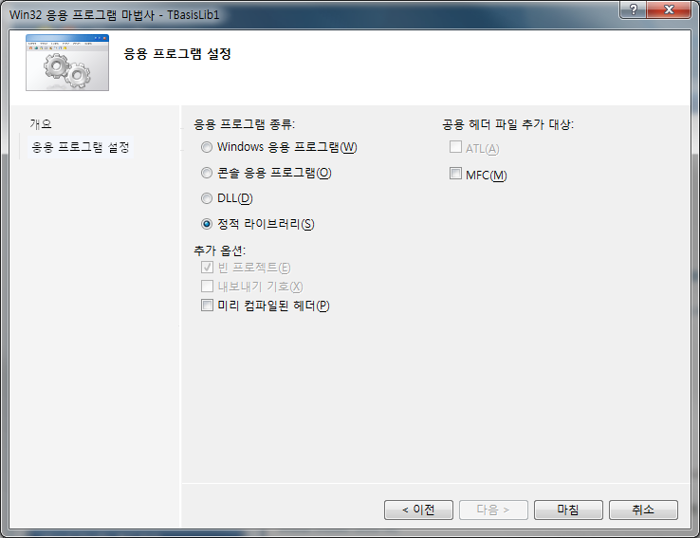

[ 그림 11-1 ] Win32 응용프로그램 설정 화면

빈 프로젝트가 생성되었으면 몇 가지 기본적인 세팅을 해보록 하자. 먼저 프로젝트의 속성 창을 열고 일반 탭에서 출력디렉터리 와 중간 디렉터리의 경로를 바꾸도록 한다.

출력 디렉터리 : ../../output

중간 디렉터리 :../../output/TBasisLib\_0

이는 현재의 프로젝트 두 단계 상위 폴더(output)에 빌드 및 디버깅 정보가 중간 디렉터리에 생성되고 실행 파일 및 라이브러리 파일은 출력 디렉터리에 생성되도록 하는 것이다. 이처럼 작성해 두면 많은 프로젝트를 솔루션으로 관리하기가 매우 편리하게 된다.

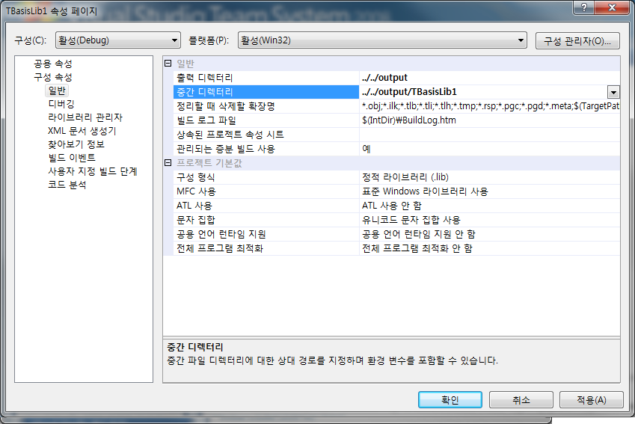

[ 그림 11-2 ] 속성 창 출력 및 중간 디렉터리 변경

다음은 속성 창에서 라이브러리 관리자 탭에서 출력파일 경로를 확인하면 다음처럼 되어 있을 것이다.

출력 파일 : $(OutDir)\$(ProjectName).lib

이것은 프로젝트 속성에서 관리하는 스트링 매크로들로 OutDir 부분은 앞에서 변경하였던 출력 디렉터리의 경로가 된다. 참고로 중간 디렉터리 스트링은 IntDir 매크로로 세팅되어 있다. 이 스트링 매크로를 확인하고 변경하고 싶다면 출력파일 에디터창의 오른쪽 버튼을 클릭 후 다운메뉴가 열리면 “편집...”을 선택하고 출력 파일 창이 뜨면 “매크로 버튼”을 선택하면 적용되어 있는 모든 스트링 관련 매크로들을 확인할 수 있다. 여기서는 출력파일의 경로를 기존 것을 지우고 다음과 같이 현재 폴더에 생성 하면 된다.

기존 출력 파일 : $(OutDir)$(TargetName)$(TargetExt)

수정 출력 파일 : TBasisLib\_0.lib

마지막으로 프로젝트 속성 화면의 “빌드 이벤트”을 선택하고 “빌드 후 이벤트”을 선택한 후 명령 중에 다음처럼 기입한다. 빌드 후 이벤트를 실행하기 전에 ../../include/Inc\_0에 폴더를 생성 해야 한다.

copy "\*.h" "../../include/Inc\_0"

copy ".\TBasisLib\_0.lib" "..\..\Lib\TBasisLib\_0.lib"

이는 현재 프로젝트의 폴더 안에 있는 모든 헤더파일을 두 단계 상위에 있는 include 폴더로 복사하라는 것이며 다음 문장도 성공적으로 빌드로 만들어진 TBasisLib\_0.lib 라이브러리를 두 단계 상위에 있는 Lib 폴더로 복사하라는 것이 된다.

이런 설정들은 처음 세팅할 때에는 조금 번거로울 수 있지만 라이브러리를 활용하여 프로젝트 들을 만드는 일이 많아 질수록 개발에 많은 유용함을 얻을 수 있다. 참고적으로 디버그모드와 릴리즈모드 각가 개별적으로 세팅해 주어야 한다. 습관적으로 프로젝트 생성시 세팅해 주면 좋다.

**2)클래스 추가 및 구현**

이제는 이전 장들에서 제작한 클래스들을 라이브러리 프로젝트에 추가하도록 하자. 그리고 몇 개의 헤더 파일들을 더 추가 하였다.

TStructure.h 공통적으로 사용되는 구조체들의 집합

TBasisStd.h D3D 구현에 필요한 필요 헤더파일 및 유틸리티가 연결되어 있는 헤더 파일.

#ifndef TBASIS\_H

#define TBASIS\_H

#pragma warning( disable:4005)

#include "TStructure.h"

#include "TTemplate.h"

using namespace TBASIS\_BASE;

#endif //TBASIS\_H

[ CODE 013-9 ] TBasisStd.h

다음의 그림은 만들어진 프로젝트의 구성이다.

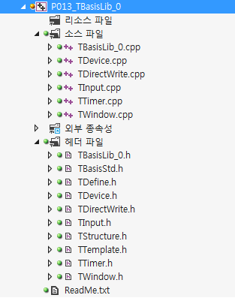

[ 그림 11-3 ] TBasisLib\_0 클래스 구성화면

먼저 작성된 라이브러리를 사용하는 방법을 보도록 하자. 예제 소스(SampleLib\_0)는 이곳에서 작성한 라이브러리를 사용하여 샘플을 만든 프로젝트가 된다. 샘플 프로젝트를 만들어 Sample 클래스에 추가한 다음 아래와 같이 작성된 라이브러리의 TBasisLib\_0 클래스를 상속시키면 된다.

// Sample.h

#include "TBasisLib\_0.h"

class Sample : public TBasisLib\_0

{

public:

Sample(void);

~Sample(void);

};

// Sample.cpp

Sample::Sample(void)

{

}

Sample::~Sample(void)

{

}

int WINAPI wWinMain( HINSTANCE hInstance, HINSTANCE hPrevInstance, LPWSTR lpCmdLine, int nCmdShow )

{

Sample gSample;

if( !gSample.InitWindow( hInstance, nCmdShow, L"SampleLib\_0" ) )

{

MessageBox( 0, \_T("Sample 초기화 실패"), \_T("Fatal error"), MB\_OK );

return 0;

}

ShowCursor ( TRUE );

gSample.Run();

return 1;

}

[ 코드 11-1 ] class Sample : public TBasisLib\_0

Sample.cpp 파일에서는 wWinMain()함수만 구현되어 있으며 Sample gSample; 객체를 생성한 뒤 부모 클래스의 멤버 함수들을 사용하고 있다. 사용한 부모 멤버 함수들의 기능은 다음과 같다.

TBasisLib\_0::TInit() D3D 디바이스를 생성 및 라이브러리 추가된 객체들을 초기화한다.

TBasisLib\_0::Run() 메시지 처리 및 프레임 / 랜더링 함수 호출.

샘플 프로젝트에서는 단순히 라이브러리의 메인 클래스를 상속시키고 wWinMain()함수에서 구현되어 있는 두 개의 함수만 호출하면 윈도우/디바이스/타이머/폰트의 기능을 갖고 있는 다음과 같은 출력 화면을 쉽게 만들 수 있다.라이브러리를 사용하기 때문에 다수의 프로젝트를 생성시에도 라이브러리 안에 구현되어 있는 기능들은 재 작성 및 구현할 필요 없이 재 사용하면 된다.

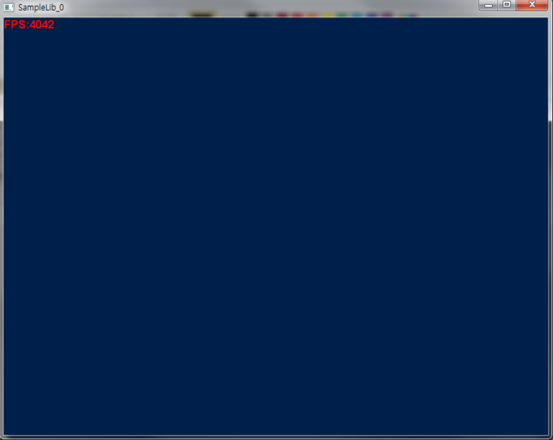

[ 그림 11-4 ] 라이브러리를 활용한 샘플 프로젝트의 출력화면

각종 D3D 함수 호출 시 반환 값을 처리하는 매크로를 정의하였고 각각 디버그와 릴리즈용으로 작성되었다. VR 매크로는 반환 값의 에러만 처리하고 반환 값을 리턴 하지 않는다. 그러나 VR 매크로는 에러 및 리턴 값을 반환한다. 필요에 따라서 선택적으로 사용하면 된다. 다음은 단일 객체 및 배열 객체를 할당/삭제/해제/초기화하는 매크로들이다. 이 매크로들은 두 개씩 짝을 이루어 사용하는 것과 그렇지 않는 것들로 나누어 사용된다.

.

* 일반 객체 할당( SAFE\_NEW ) 및 삭제( SAFE\_DELETE)
* 일반 객체 배열 할당( SAFE\_NEW\_ARRAY ) 및 삭제(: SAFE\_DELETE\_ARRAY )
* 일반 객체 할당과 초기화( SAFE\_NEW\_CLEAR )
* 일반 객체 배열 할당과 초기화 ( SAFE\_NEW\_ARRAY\_CLEAR )
* DX 객체 해제( SAFE\_RELEASSE )
* 객체 초기화(SAFE\_ZERO)

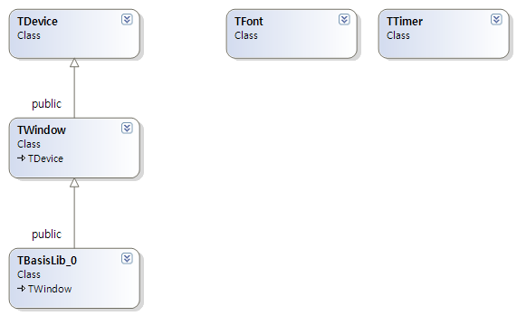

[ 그림 11-5 ] TBasisLib\_0 구조

DXTrace 매크로는 <DXErr.h> 파일에 정의 되어 있으며 에러가 발생한 파일(\_FILE\_)의 코드라인(\_LINE\_)의 정보를 메시지 박스( true )을 띄워서 보여 준다. 다음은 DXTrace를 사용한 유용한 매크로들이다.

#define DXTRACE\_MSG(str) DXTrace( \_\_FILE\_\_, (DWORD)\_\_LINE\_\_, 0, str, FALSE )

#define DXTRACE\_ERR(str,hr) DXTrace( \_\_FILE\_\_, (DWORD)\_\_LINE\_\_, hr, str, FALSE )

#define DXTRACE\_ERR\_MSGBOX(str,hr) DXTrace( \_\_FILE\_\_, (DWORD)\_\_LINE\_\_, hr, str, TRUE )

TWindow는 TDevice를 상속함으로써 D3D 디바이스의 모든 기능을 처리할 수 있고 TBasisLib\_0 클래스가 TWindow을 상속함으로써 두 클래스의 모든 기능을 관리 및 사용할 수 있게 구성하였다. TDevice와 TWindow의 상속관계는 바뀌어도 상관없으나 메시지 처리를 원할히 하기 위해서 이렇게 처리한 것이다.

**3)라이브러리 흐름 구조**

class TBasisLib\_0의 멤버함수들을 보면 다음 5개의 함수들은 가상함수로 선언되어 있다. 이는 자식 클래스에서 재정의 해서 사용토록 TBasisLib\_0클래스 내에서는 빈 함수로 되어 있다. WndProc()함수만 내부적으로 코드(0번키: 풀스크린디바이스 전환, 1번키 :윈도우 디바이스전환 기능구현 )가 들어 있으나 필요치 않으면 샘플에서 재정의 해서 써도 된다.

virtual bool Init() {return ture;}

virtual bool Frame() {return ture;}

virtual bool Render() {return ture;}

virtual bool Release() {return ture;}

virtual LRESULT WndProc( HWND, UINT, WPARAM, LPARAM );

[ 코드 11-6] 처럼 Render()함수만 재정의해서 스트링(“Tech Basis Sample Ver 100 “)을 출력하는 내용이 된다.

class Sample : public TBasisLib\_0

{

public:

bool Render()

{

RECT rc = m\_Font.GetFontRectangle(L” Tech Basis Sample Ver”);

rc.top += 25; rc.bottom += 25;

m\_Font.Draw(L” Tech Basis Sample Verion100”,&rc, D3DXCOLOR( 1.0f, 0.0f, 0.0f, 1.0f ));

}

Sample(void);

~Sample(void);

}

[ 코드 11-3 ] TBasisLib\_0 가상함수 재정의하여 사용

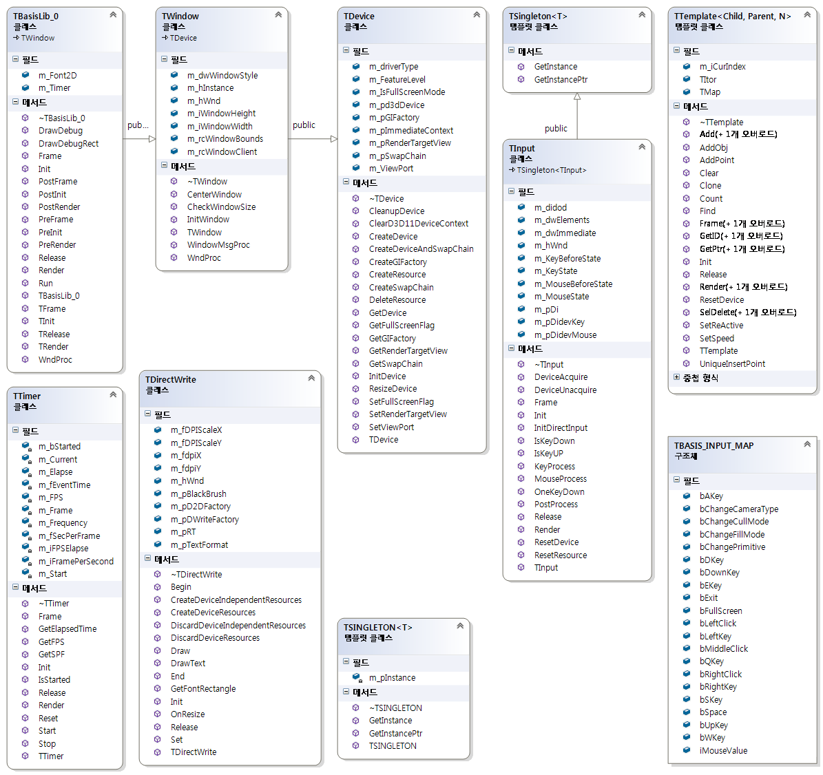

[ 그림 11-6 ] TBasisLib\_0 전체 멤버 및 구조도

마찬가지로 WndProc()함수도 재정의해서 원하는 메시지 처리를 샘플에서 사용할 수 있다. 샘플 프로젝트가 어떤 메시지를 사용하는지 알 수 없기 때문에 이렇게 가상함수로 선언하여 샘플에서만 필요한 기능을 구현토록 한 것 이다. 또한 중요한 것은 라이브러리가 업데이트 될 때 모든 샘플 프로젝트가 공통적으로 갖고 있어도 되는 기능을 추가하여야 한다. 이런 기준은 반드시 지켜져야 하며 만약 그렇지 않을 경우에 매번 라이브러리를 수정해서 사용해야 하고 이것은 라이브러리의 작성하고 재사용하는 이유가 없게 된다.

다른 클래스들은 앞선 강좌에서 다루었기 때문에 생략하고 TBasislib\_0 클래스에 추가된 TFont, TTimer 클래스의 초기화 및 삭제하는 처리를 보도록 하자.

TBasisLib\_0 멤버 함수들을 보면 가상함수가 아닌 것들은 엔진에서 처리되는 파이프라인에 해당하는 것들이며

다음과 같은 주요작업을 담당 및 처리한다.

TInit() : 라이브러리에서 사용하는 객체 및 변수 초기화 담당

TFrame() : 매 프레임당 계산 되어야 할 객체 및 기능들 처리( 예: 시간(FPS / SPF )등 )

TRender() : 매 프레임당 랜더링 담당

TRelease() : 라이브러리에서 사용했던 객체 및 할당 요소들 일괄 삭제 담당.

Run() : 윈도우 메시지 처리 및 TFrame() 과 TRender() 호출 담당( 라이브러리의 핵심 코어가 됨 )

TInit(), TFrame(), TRender(), TRelease() 함수들은 각각은 Pre~, Post~로 구분하여 샘플에서 재정의 하여 사용하는 경우에도 작업순서가 지켜질 수 있도록 구분한 것이다. 만약 TBasisLib\_0 클래스의 Init()함수에서 폰트를 생성하고 있을 때 Sample에서 새로운 폰트를 작성하기 위해서 Init()를 재정의 하고 폰트를 생성하게 된다면 라이브러리에서 사용하는 폰트의 생성은 TBasisLib\_0::Init()가 호출되지 못하기 때문에 문제가 생기게 된다. 그래서 PreInit 함수에서 라이브러리에서 사용하는 폰트를 초기화 및 생성하는 것이다. 다른 것들도 마찬가지의 이유에서 작성된 것이다.

이번 강좌의 TBasisLib\_0 라이브러리는 매우 단순한 기능들을 추가한 것이기 때문에 복잡하지 않고 예제 프로젝트의 이해가 어렵지 않을 것이다. 그러나 앞으로 개별 강좌의 내용들을 다루고 그 기능들이 기존 라이브러리에 추가 및 수정되거나 별도의 라이브러리가 추가 될 것이다. 라이브러리 제작 및 사용의 용이함을 알고 있다면 어떤 것이 공통적인 내용들이고 어떻게 지원해야 범용적으로 라이브러리의 기능들을 사용할 수 있는지 고찰이 필요하다.

제 11 장 2D 기초

**1.기하학적 용어의 정의**

기하학(Geometry)은 공간의 수리적 성질을 연구하는 학문이며 geo-(토지), -metry(측량)의 합성어이다. 수학이나 과학의 여러분야에서 등장하는 문제를 수학적으로 검증된 시각적 직관을 이용해서 해결하는 것이 기하학이다. 보통 평면 도형을 연구하면 평면 기하학, 공간 도형을 연구하면 공간기하학이라고 한다. 이외에도 길이각도넓이부피와 같은 양의 대소를 연구하는 계량 기하학등이 있다. 기하학 용어에선 점, 직선, 평면등의 대표적인 용어는 보통 구체적인 정의를 하지 않고 이들의 상호관계를 공리로 쓰고 있다. 이를 무정의 용어(undefined term)라고 한다. 그러나 유클리드 기하학에서는 용어를 엄밀히 정의하여 사용한다. 대표적인 용어의 정의는 아래와 같다.(유클리드(Euclid:BC300 그리스의 수학자)는 모든 기하학적 용어를 정의 하려고 시도하였으며 13권의 수학서를 저술하였다.) 공리(Axiom)라는 것은 어떤 명제에 대해서 기본적인 사실로 인정 할 수 있으며 증명을 요하지 않는 일반적인 성질을 말한다. 또한 기하학적인 명제에 관한 공리는 공준(Postulate)이라고 한다. 하지만 현대 수학에서는 공리와 공준을 모두 공리로 사용한다.

**점(Point)**

점이란 위치가 있고 부분이 없는 것을 의미하며 0차원의 수학 객체로서 n차원 공간에서 n개의 좌표 값으로 표현된다. 또한 다른 차원의 선,평면,공간 등은 점의 무한한 집합이라고 할 수 있다.

**정점(Vertex)**

둘 이상의 직선이 만나거나 교차하는 지점이다.

**직선(Line)**

선이란 폭이 없는 길이다.직선이란 꺾이거나 굽은 데가 없고 곧은 선으로 양끝을 갖지 않는 무한히 긴 것을 애기한다. 두 점 A와 B를 지나는 직선은 로 나타내며 이는 무한히 두 점의 양방향으로 뻗어나가는 뜻을 갖고 있다.직선은 두께가 없고 점의 집합이다.

**반직선(ray)**

직선에 있어서 한쪽에만 끝을 가지는 것을 뜻한다. 반직선은 한쪽 끝이 있고, 다른 한쪽은 한없이 연장되며 로 나타낸다.

**직선(segment)**

직선의 일부분으로 양끝이 있는 것을 직선을 뜻한다. 직선 AB란 두 점 A,B를 지나는 직선의 AB 사이의 부분이다. 두 점이 양쪽의 끝점일 경우의 직선은로 나타낸다.

**에지(Edge)**

두 평면의 교차점이 되는 직선 부분, 또는 두 정점을 잇는 직선을 말한다.

**곡면(Surface)**

객체의 표면을 총칭할 때 쓰인다. 또는 동일한 평면 위치에 있다는 뜻이 있다.

**면(Face)**

보통 1개의 삼각형(Triangle)을 나타낸다.

**평면(Plane)**

평면은 평탄하고 무한하게 뻗어 나가는 면을 말하며 한 직선 위에 있지 않는 3개의 점을 포함하는 평면은 1개만 존재하는 특성이 있다. 평면은 가로 및 세로의 방향으로 한없이 연장되어 있으나 그림을 그릴 때는 보통 평행사변형 등으로 나타낸다

**형상(topology:토폴로지 또는 위상(位相))**

토폴로지는 기하학 요소들을 물리적으로 연결하여 배치한 형태 내지는 그 방식을 말한다. 학문적으로는 위상수학 또는 위상기하학의 용어로 쓰인다. 이는 평면이나 공간이 가진 다양한 성질 가운데 연속적으로 변형하더라도 변하지 않는 성질를 다루는 기하학이다. 그러나 우리는 학문적으로 접근 하지는 않을 것이다. 기하(geometry)정보는 점(point),선(line),면(surface))으로 나타낸다. 하지만 위상(topology)정보는 요소들 사이의 관계에 기초하여 꼭지점(vertex), 모서리(edge), 면(face) )과 같은 정보로 표현한다.

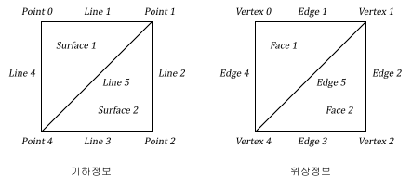

[그림 11-1] 기하정보와 위상정보

**2.기본 수학**

1)점과 좌표

**두 점 사이의 거리**

1차원(직선) 위의 두 점 a(), b() 사이의 거리 는

2차원(평면) 위의 두 점 a(,), b(,) 사이의 거리 거리 는

3차원(공간) 위의 두 점 a(,,), b(,,) 사이의 거리 거리 는

**직선의 내분점과 외분점**

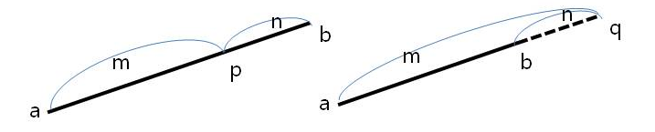

[그림 12.2-1] 내분점 및 외분점

1차원(직선) 위의 두 점 *a(), b()*에 대하여 직선 를 *m:n*으로 내분 및 외분하는 점 p의 좌표는

2차원(평면) 위의두점 *a(,), b(,)*에 대하여 내분 및 외분하는 점 p의 좌표는

3차원(공간) 위의두점*a(,,), b(,,)*에 대하여 내분 및 외분하는 점 p의 좌표는

**직선의 방정식**

직선의 방정식은 값이 변경될 때 값은 기울기()의 영향을 받아 계산된다는 것으로 직선의 방정식은 다음과 같다. (:직선의 기울기, 는 y축과 만나는 직선의 시작점(y의절편))

[수식 12.2-1] 직선의 방정식(표준형)

**기울기가 이고 한 점을 지나는 직선의 방정식**

[수식 12.2-2] 직선의 방정식(1)

직선이 를 지나므로 직선의 방정식(표준형)에서 값을 대입하여 정리하면 다음과 같다.

,

또한을 직선의 방정식(표준형)에 대입하면 기울기가 이고 한 점을 지나는 직선의 방정식이 만들어 진다.

**두 점 를 지나는 직선의 방정식**

기울기 을 계산하고 직선의 방정식(1)에 대입하면 된다.

[수식 12.2-3] 직선의 방정식(2)

단, 일 경우에는 0으로 나누는 오류가 발생하기 때문에 가장 먼저 분자의 값을 확인하여야 한다. 이 때는 의 값이 변해도 의 값은 항상 이기 때문에 다음과 같이 간단히 직선의 방정식을 정할 수 있다.

또는

**두 선의 교점 계산**

1. 점 기울기를 통한 교점 계산 방법
2. 매개변수를 사용한 두 직선의 교차점 계산

**점 기울기를 통한 교점 계산 방법**

두 직선 과 가 있을 때 교점 을 구해 보도록 하자. 우선 두 직선의 방정식을 만들고 기울기와 절편 값으로 다음과 같은 위치관계를 판단하여 교점을 얻을 수 있는지 확인하여야 한다.

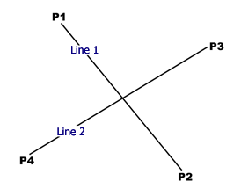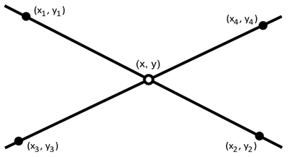

[그림 12.2-3] 두 선의 교점 계산

또한 직선 의 기울기를 구하기 위해서 직선 의 를 대신해서 직선상에 있는 교점 를 직선의 한 점으로 하여 직선의 방정식은 만들 것이다. 교점도 직선상에 위치한 한 점이 분명하기 때문에 를 대신해도 직선 방정식은 동일하게 만들 수 있기 때문이다.

직선 = 일 때 직선의 방정식은 다음과 같다.

[식1]

또한 직선 의 기울기도 을 사용하여 직선 방정식을 만든다.

[식2]

두 직선의 방정식의 기울기가 같다면 교점은 다음과 같이 판단할 수 있게 된다.

* 두 직선의 기울기와 y절편이 같으면 무한한 교점(서로 직선이 겹치는 경우)이 있다.
* 두 직선의 기울기는 같지만 y 절편이 다르면 교점은 없다.(서로 평행선)
* 두 직선의 기울기가 서로 다르면교점은1개 이다.
* 두 직선의 기울기의 곱이 -1 일 경우는 두 직선이 수식일 경우로 교점은 1개 이다.

이렇게 만든 두 직선 방정식을 서로 대입하여 풀게 되면 교점 를 찾을 수 있게 된다. 먼저 을 대해서 정리하면 아래와 같다.

[식3]

또한 [식3]을 [식2]에 대입하여 에 대해서 정리하면 다음처럼 전개된다.

마지막으로 으로 양변을 나누면 교점 의 성분 값을 다음과 같다.

[식4]

교점 성분 값도 [식1]에 값을 대입하거나 [식4]를 [식3]에 대입하여 에 대해 풀면 교점을 구할 수 있다.

**매개변수를 사용한 두 직선의 교차점 계산**

앞에서 설명한 두 직선의 교점을 얻는 방법은 기울기와 절편을 사용하고 교점의 성분 값을 찾기 위해서 수식을 전개하는 복잡함이 있었다. 그러나 두 직선의 교점을 찾는 다양한 다른 방법들이 존재한다. 여기서는 기울기와 절편으로 사용하지 않고 매개 변수를 이용해서 교점을 찾는 좀 더 편한 방법을 더 보도록 하자.

와 s는 범위의 값이며 두 직선의 교점은 공유하기 때문에 가 되어 다음처럼 전개될 수 있다..

또한 일 때 수식을 성분 값으로 다시 전개하면 다음과 같다.

위의 식을 와 에 대해서 정리를 해보면 다음과 같다.

=

위의 t와 s는 두선이 서로 만날 때의 값이므로 최종적으로 두선의 교점은 다음과 같이 나타낼 수 있다.

이때 가 우리가 구하고자 하는 두 직선의 교점이며 s와 t의 값이 0~1 범위를 벗어나는 경우에는 두 직선은 교차하지 않는다고 판정해야 한다. 또한 와 를 구하는 공식에서 분모가 0인 경우 두 직선은 평행한 것이므로 교점은 존재하지 않는 것이며 분모와 분자 모두 0인 경우 두 선은 동일한 직선을 의미한다.

bool CheckCross( TPoint& P1, TPoint& P2, TPoint& P3, TPoint& P4, TPoint\* pIntersection)

{

float under = (P4.y-P3.y)\*(P2.x-P1.x)-(P4.x-P3.x)\*(P2.y-P1.y);

if(under==0) return false;

double fT = (P4.x-P3.x)\*(P1.y-P3.y) - (P4.y-P3.y)\*(P1.x-P3.x);

double fS = (P2.x-P1.x)\*(P1.y-P3.y) - (P2.y-P1.y)\*(P1.x-P3.x);

float t = fT/under;

float s = fS/under;

if(t<0.0 || t>1.0 || s<0.0 || s>1.0) return false;

if(fT==0 && fS==0) return false;

pIntersection->x = P1.x + t \* (float)(P2.x-P1.x);

pIntersection->y = P1.y + t \* (float)(P2.y-P1.y);

return true;

}

2)삼각함수

**일반 각(육십분법)**

[그림11-2]에서 의 크기를 도라고 할 때, 동경 OP로 정해지는 각의 크기는 (은 정수)로 나타내며 이를 동경 OP가 나타내는 일반각이라고 하며 각을 표현하는 방법을 육십분법이라고 한다. 육십분법으로 1000도를 표현하면 3603 + 80가 된다.

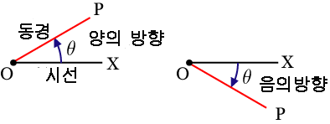

[그림 11-2] 일반 각(육십분법)

**호도법**

[그림11-3]처럼 반지름의 길이와 호의 길이가 인 부채꼴의 중심각의 크기를 1라디안(Radian)이라 하고 이것을 단위로 하여 각의 크기를 나타내는 방법을 호도법이라 한다.

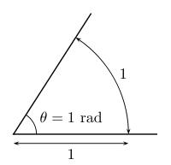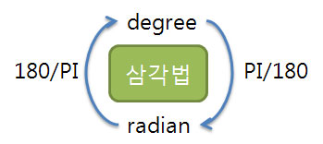

[그림11–3] 호도법

일반 각(육십분법)과 호도법(라디안)의 상호 전환 공식과 관계 표는 다음과 같다.

|  |  |  |  |  |  |  |  |  |  |  |
| --- | --- | --- | --- | --- | --- | --- | --- | --- | --- | --- |
|  | | | | | | | | | | |
|  | | | | | | | | | | |
| [수식 11-1] 일반 각과 라디안 | | | | | | | | | | |
| 육십분법 |  |  |  |  |  |  |  |  |  |  | |  |
| 호도법 | *0* |  |  |  |  |  |  |  |  |  | |  |

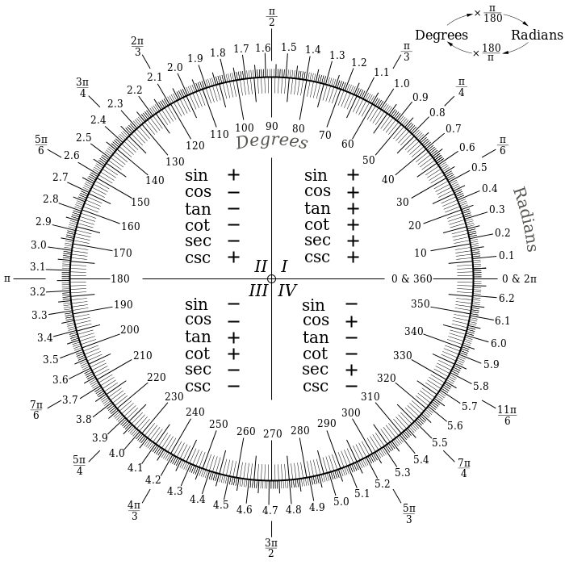

[표 11-1] 육십분법과 호도법의 관계표

**피타고라스 정리**

임의의 직각삼각형에서 빗변을 한 변으로 하는 정사각형의 넓이는 다른 주변을 각각 한 변으로 하는 정사각형의 넓이의 합과 같다. 이를 피타고라스의 정리라 한다. [ 그림 11-4 ] 직각 삼각형에서 처럼 높이(a) / 밑면(b) / 빗변(c)라 고 할 때

가 된다.

**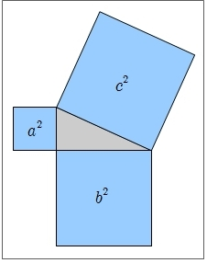**

[그림 11-4] 피타고라스 정리

피타고라스의 정리는 주로 직각삼각형의 두 밑변의 길이를 알고 있을 경우 나머지 한 변의 길이를 계산하는 용도로 많이 사용된다.

**직각 삼각형에서의 삼각함수**

직각삼각형에서  밑변과 빗변의 사잇각을 라 할 때 에 대한 세 변의 비의 값은 값이 고정되어 있으면 직각삼각형의 크기에 관계없이 항상 일정하게 된다. 이때, 이들 일정한 비의 값을 아래와 같이 이름하여 기호로 나며 이들을 총칭하여 삼각비라고 한다.

이라 한다.

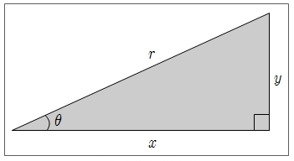

[그림 11-5] 직각 삼각형

[그림 11-5] 직각 삼각형 그림과 같이 놓고 삼각비를 얻는 것은 일반적으로 많이 보았던 그림이기 때문에 어렵지 않을 것이다. 그러나 직각 삼각형의 그림을 회전시켜 놓고 직각이 아닌 나머지 두개의사잇각 중에 한 각을 로 지정한 상태에서는 빗변, 높이,밑변을 혼돈하여 쉽게 애기하지 못하는 경우를 많이 보았었다. 밑변이란 사잇각과 직각이 같이 있는 변, 빗변은 직각을 이루는 각과 마주보는 변, 높이는 사잇각과 마주보는 변으로 생각하면 된다.

삼각비의 값 은 사인(sine), 코사인(cosine), 탄젠트(tangent)라 정의 한다. 또한 세 비의 역수를 각각 코시컨트(cosecant), 시컨드(secant), 코탄젠트(cotangent)라 하고 6개를 통칭하여 삼각비라고 한다.

|  |  |  |  |
| --- | --- | --- | --- |
| 사인 | *,* | 코시컨트 |  |
| 코사인 | *,* | 시컨트 |  |
| 탄젠트 | *,* | 코탄젠트 |  |

[표 11-2] 삼각함수

[표 11-2]에서 사인 정의와 코사인 정의의 양변에 을 곱하여 다시 정리하면, 가 된다. 마찬가지로 탄젠트 공식 도 양변에 값을 곱하면 가 된다.

이렇게 변환된 식을 피타고라스의 정리( )로 변환하면 가 되고 괄호를 벗겨서 전개하면가 된다. 다시 양변을 로 나누게 되면 이라는 수식이 만들어 진다..

**삼각함수와 단위원**

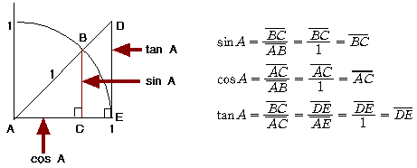

[그림11–6] 삼각함수와 단위원

좌표평면에서 원점을 중심으로 하고 반지름의 길이가 1인 원을 단위원이라고 하며 단위원 위의 점 에 대해, *x*축과 점과 원점을 잇는 직선간의 각(*θ*)을라디안이라고 하며 이때 사인 및 코사인은

가 되고

또한 앞으로 많이 사용하게 될 삼각함수의 제곱 관계 공식은 다음과 같다.

[수식 11-2] 삼각함수 제곱 공식

위의 제곱 관계 공식의 오른쪽에 삼각비를 사용하여 공식이 만들어 지는 과정을 보여 주고 있다. 이 삼각함수의 제곱 공식을 조금 더 유도해 보면 다음처럼 다시 전개되어 증명될 수 있다.

수식의 양변에 값을 나눌 때 수식의 전개는가 된다. 또한 양변에 으로다시나누면 가 되며 이는 삼각함수의 제곱 공식 3번째와 같은 가된다.

다음 [그림 11-7]은 삼각함수의 기하학적인 정의를 정리해둔 그림이 되며 이는 앞으로 유용하게 활용될 수 있다.

**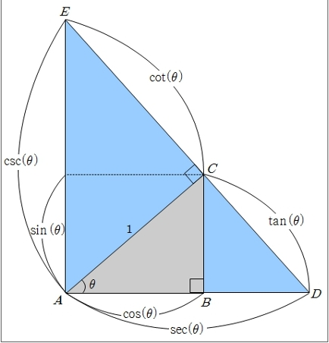**

[그림 11-7] 삼각함수의 기하학적인 정의

**삼각함수 그래프**

그래프는 값이 모든 실수일 때 값은 -1≤≤1 범위에 있고 원점에 대칭되며 주기는 2가 된다.

그래프는 값이 모든 실수일 때 값은 -1≤≤1 범위에 있고 축에 대칭하며 주기는 2가 된다.

그래프는 값이 일 때 값은 모든 실수이고 원점에 대칭하며 주기는 가 된다.

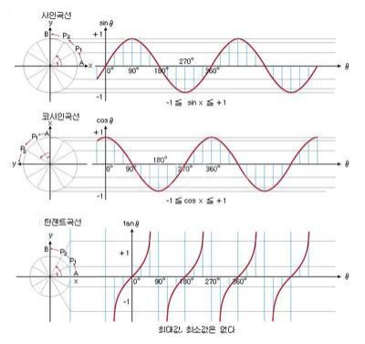

[그림 11-8] 삼각함수 그래프

[그림 11-8]의 그래프에서 중요시 되는 것은 곡선과 곡선은 값을 모든 실수를 사용하여 계속 증가 및 감소 시키면 함수(*,* )의 결과값의 범위가 -1 ~ 1사이에서만 만들어 지며 2*π*(360도)주기로 그려진다는 것이다. 코사인 곡선에서 *cos*값 1 은 도를 뜻하며 도는 *cos*값 0이 된다는 것이다. 또한 와 같은 특수각의 삼각비의 값은 다음처럼 이해하면 유용하다. 각 특수각의 값을 모두 외워두는 것도 좋지만 특수각 ,, 만 알고 있어도 다른 삼각비의 값을 알 수 있게 된다.

은 밑변이 이 된다. 이 때 이 됨을 알 수 있다.

이 되고 이 되고

이 되어 이 된다.

참고적으로 은 전체 값의 제곱을 뜻하는 것으로 이 되어 이 된다.

**Sine 법칙(Sine Rule)**

사인 법칙(사인정리)은 평면상의 일반적인 삼각형에서 성립하는 삼각형의 세 각의 사인함수와 변의 관계에 대한 법칙으로 삼각형의 변의 길이는 대각의 사인 값에 비례한다는 뜻을 갖고 있다.

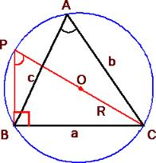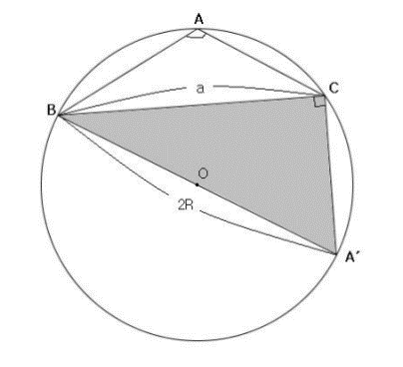

[그림 11-9]sine법칙(왼쪽:예각, 가운데:직각, 오른쪽:둔각)

[그림11-19] 그림은 삼각형 ABC에서 세 내각의 크기를 각기 A, B, C, 변 BC, CA, AB의 길이를 각기 a, b, c라하고 할 때 이 삼각형의 외접원의 반지름을 R이라 할 때 아래의 공식이 성립하게 되며 이를 사인 법칙이라고 한다.

[수식 11-9]sine법칙

이 공식을 이용하면 어떤 삼각형의 두 각의 크기와 한 변의 길이를 알고 있을 때에 다른 두 변의 길이를 구할 수 있게 된다.[그림11-19]의 3개의 그림 모두에서 각 A를 기준으로 간단하게 증명해 보도록 하자.

**일 경우(** [그림11-19] 왼쪽 그림 **)**

점 B에서 직선 CP가 지름이 되도록 만들면 반원에 대한 원주각의 크기는 무조건 직각이므로 다음이 성립하게 된다.

또한 한 호에 대한 원주각의 크기는 같기 때문에 사인 법칙이 다음처럼 증명된다.

**일 경우(** [그림11-19] 가운데 그림 **)**

반원의 원주각의 크기가 직각이므로

이 되어 사인법칙이 증명된다.

**일 경우(** [그림11-19] 오른쪽 그림 **)**

점 B에서 직선 가 지름이 되도록 을 만들면 사각형 는 원에 내접하게 된다. 원에 내접하는 사각형에 한쌍의 대각의 크기의 합은 이므로 다음이 성립한다.

**Cosine 제 1 법칙, 제 2 법칙**

**제 1 코사인 법칙**

3개의 사이 각 중에서 30°, 45°, 60° 와 같은 특수 각이 아닐 때 마주보는 변의 길이를 구할 때 사용한다.

(1)

(2)

(3)

[수식 11-6]Cosine 제 1 법칙

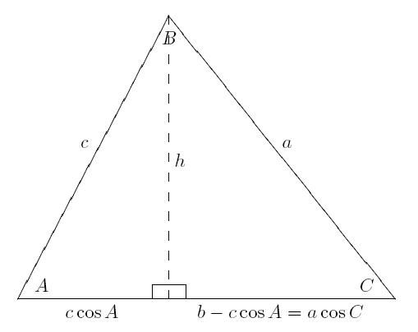

[그림 11-20] cosine 법칙

**제 2 코사인 법칙**

제 2 코사인 법칙은 제 1 코사인 법칙으로부터 변형되어 만들어 진 것이며 다음과 같은 경우에 사용된다.

1, 두 변과 그 사이 각이 주어질 때에 사이각이 마주보고 있는 대변의 길이를 얻을 수 있게 된다.

2, 세 변의 길이를 알고 있을 때 모든 각을 얻을 수 있게 된다.

*(4)*

*(5)*

*(6)*

*, ,*

[수식 11-7] Cosine 제 2 변형 법칙

간단하게 유도과정을 살펴보면 다음과 같다. 우선 각 코사인 제 1 법칙의 (1),(2),(3)번 수식에 a,b,c을 곱하면 다음과 같은 수식이 만들어 놓는다.

(7)

(8)

(9)

이렇게 만들어진 (7~9)번 수식에서 두 개를 더하고 나머지 수식을 빼면 코사인 제 2 법칙이 만들어 진다. (4)번 공식은 (8)+(9)-(7)으로 얻을 수 있고 (5), (6)번 공식도 (7)+(9)-(8), (7)+(8)-(9)으로 만들 수 있게 된다. 아래의 수식은 (4)번 공식이 만들어 지는 과정을 나열한 것이다.

**3. 2D 컴퓨터 그래픽스**

컴퓨터 그래픽스라는 것은 컴퓨터 처리로 디지털 데이터를 제작 또는 조작, 출력할 수 있도록 하는 기술을 총칭한 것을 말한다. 활용 분야로는 영화, CAD, 화상처리, 의료, 교육, 군사등 광범위하게 사용되고 있다.

1)컴퓨터 그래픽스의 기본요소

**픽셀(Pixel)**

이미지의 최소단위이다. 예를 들어 해상도가 800\*600이라는 것은 가로로 픽셀이 800개, 세로로 픽셀이 600개 있다는 뜻이 된다.

**비트맵 그래픽스(Bitmap Graphic)**

래스터(Raster) 방식이라 하며 픽셀들이 모여서 만든 선이나 면을 표현하게 된다. 이 방식은 배열 형태의 정적인 데이터로 저장할 수 있다는 장점이 있다.

**벡터 그래픽스(Vector Graphic)**

점과 점을 연결한 선, 또는 곡선으로 만들어진 그래픽 방식이다. 이 방식은 지정된 출력장치에 미리 정의된 계산을 통하여 자료를 표현하는 방식이다.

두 방식의 가장 큰 특징으로는 수식으로 계산하여 표현하는 벡터방식(Illustrator, Corel Draw)은 화면을 확대해도 화질의 변화가 발생하지 않지만, 래스터 방식(Painter, Photoshop)에서는 화면의 각 픽셀의 크기가 커지는 것이기 때문에 화질이 떨어지게 된다.

**앨리어스(Alias)**

선이나 곡선을 표현시에 보이는 계단현상을 말한다. 이는 픽셀이 격자로 구성되어 있다는 한계에서 발생하며 픽셀의 주위에 있어야 할 중간 픽셀이 소실되어 발생하기도 한다.

**안티앨리어스(Anti-Aliasing)**

대상 픽셀의 주위 픽셀(계단현상이 보이는)에 중간색을 넣어 앨리어스를 없애는 것을 말한다.

**해상도(Resolution)**

가로 및 세로 1인치 안에 존재하는 픽셀(점, 라인)의 수를 의미한다.

* PPI(Pixel Per Inch) : 모니터나 이미지의 해상도를 말한다.
* DPI(Dot Per Inch) :프린터나 스캐너의 해상도를 말한다.
* LPI(Line Per Inch):인쇄시의 해상도를 말한다.

2)좌표계

* 데카르트 좌표계(직각 좌표계) : 원점, 수평축, 수직축을 기준으로 정하는 좌표계.
* 극 좌표 계: 원점에서의 거리와 각도를 사용하여 좌표를 나타내는 좌표계.

2차원 데카르트 좌표 계는평면을 이루는 서로 직교하는 축 (수평방향)과 축(수직방향)으로 정의하며 축과 축이 만나는 점을 원점이라고 부른다. 3차원 데카르트 좌표 계는*,*  그리고 평면으로 이루어지는데 이 세 평면은 서로 직교하며 평면을 이루는 축(수평방향)과 축(수직방향) 그리고 축 또한 서로 직교한다. *, ,* 축이 만나는 점을 원점이라고 부른다.이렇게 직교되는 좌표 계를 처음 도입한 사람이 프랑스의 수학자 데카르트이며 이름을 따서 데카르트 좌표 계(Cartesian coordinate system)라고 부른다. 데카르트 좌표계는 원점(Origin)으로부터 오른쪽으로 축 증가, 위쪽으로축의 증가를 표현하는 것으로 [그림11-9]은 원점(Origin)으로부터 축 방향으로 249 증가, 축으로 244 증가된 점을 나타내고 있다. 또한 화면 좌표 계로 점을 표현할 수도 있으며 2D 게임 프로그램에서는 조금 더 직관적이다.화면좌표 계의 원점은 상단, 왼쪽 코너 지점이며 축은 데카르트 좌표 계와 같은 방향으로 증가하지만 축 성분은 반대로 밑으로 내려갈수록 증가된 값을 갖게 된다.

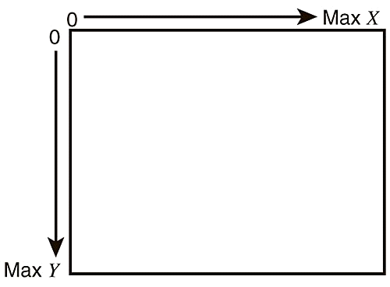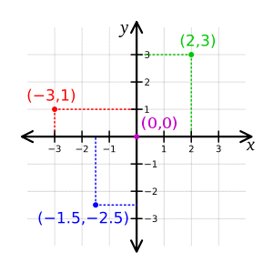

[그림 11-9] 화면 좌표 계(왼쪽)와 데카르트 좌표계(오른쪽)

게임 인터페이스는 보통 직관적인 화면 좌표계를 기준으로 제작 된다고 보면 된다. 물론 출력화면의 중앙을 데카르트 좌표 계의 원점으로 하여 점을 표현할 수도 있다. 두 개의 좌표 계를 사용하고 있지만 한 점을 표현하는 좌표 에 따라 성분과 성분의 값이 다른 것 뿐이다.

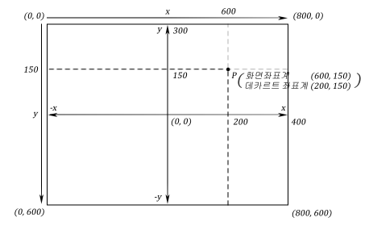

[그림 11-10] 점 P의 화면 좌표 계와 데카르트 좌표 계의 관계

[그림 11-10]은 데카르트 좌표 계의 원점을 화면 좌표 계 중점에 일치 시켜서 점 P의 좌표를 표현하고 있다. 결국 동일한 점 P의 위치 값을 서로 다른 좌표 계를 사용하여 나타내고 있다는 것이 된다.

**극 좌표계**

극좌표계(polar coordinates system)란 각도()와 거리()을 사용하여 위치 값을 형태로 표현하는 2차원 좌표계로 [그림 11-11]처럼 두 위치를 극 좌표 와 처럼 나타낼 수 있다. 평면 상의 위치 및 직교 좌표에서 위치, 공간에서의 위치를 극 좌표계를 사용한 극 좌표로 많이 사용한다.

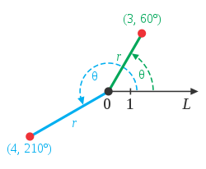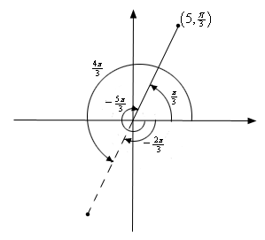

[그림 11-11]평면상의 극 좌표의 위치

[그림 11-11]왼쪽 그림처럼 평면상의 시작점을 극(Pole)이라고 하며 반직선 을 시초선(Initial Line)이라 한다.만약 *r*이 음의 값을 갖는다면, 가 가리키는 방향과 반대방향으로 거리 만큼 떨어진 점을 뜻한다. 예를 들어 극좌표 는 극에서 방향으로 3단위만큼 떨어진 곳을 나타낸다. 극 좌표 도 같은 위치에 그려진다. [그림 11-11]오른쪽 그림처럼 가 된다. 데카르트 좌표와는 달리 극 좌표에서는 하나의 점을 나타내는 방법이 무한히 많다. 여러 바퀴를 돌아 제자리에 돌아와도 위치는 변하지 않기 때문이다. 일반적으로 또는로 표현될 수 있다.(은 임의의 정수). 점을 나타내는 방법을 하나로 제한 할 때에는 은 양수로 는 구간 또는 의 범위로 정하여 사용한다. 또는

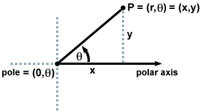[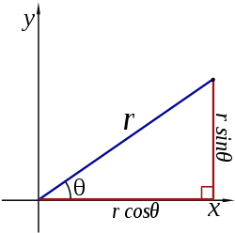](http://ko.wikipedia.org/wiki/%ED%8C%8C%EC%9D%BC:Polar_to_cartesian.svg)

[그림 11-12] 직교좌표에서의 극 좌표

[그림 11-12]의 왼쪽 그림처럼 직교되는 x,y 축을 사용하는 직교 좌표계에서 점 는 극 좌표이 된다. 극 좌표계와 직교 좌표계는 상호 변환이 가능하며 3차원 공간에서도 극 좌표계를 사용하여 표현 할 수 있다. 보통 이 극 좌표는 원점 중심으로 반지름 r이 구면상에 위치하기 때문에 구면좌표라고 한다.

**극좌표계와 직교좌표(데카르트 좌표) 사이의 변환**

극 좌표 계의과θ는 [그림 11-12 ]처럼 삼각함수를 이용해 직교 좌표의 와 로 변환할 수 있으며 직교좌표와 극 좌표의 사이에는 다음과 같은 관계가 있다.

만약 반지름 r=1이라면 밑변은 , 높이는 가 된다.

그럼 직교좌표(1,)인 점을 극 좌표로 구해보도록 하자. 우선 이고 이므로 반지름은 2(빗변)가되고 은 가 되어 극 좌표는 ( *2,*  )으로 표현 할 수 있게 된다. 공간상(3차원)에서는 x,y,z 축이 직교하도록 설정하고 점 P를 xy 평면에 정사영한 점을 지나는 반직선 OA라 할 때 x 축과 이루는 각을 , z축과 반직선 OP의 각을 으로 나타낼 수 있다.

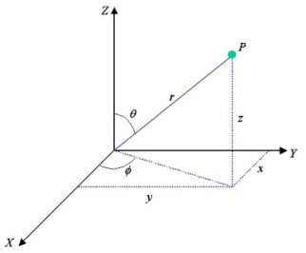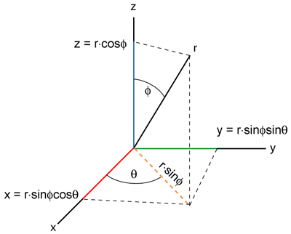

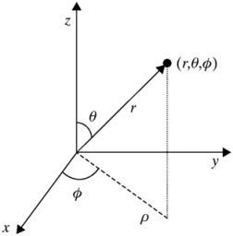 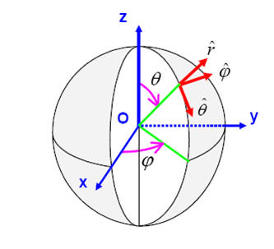

[그림 11-13] 공간상에서의 극 좌표( 구면좌표 )

이처럼 공간상의 점 P(x,y,z)를 (r,)로 나타낼 때 이를 공간상에서의 극 좌표(구면좌표)라고 한다.2차원 직교좌표와 마찬가지로 극 좌표와 3차원 직교좌표를 상호 변환할 수 있으며 관계공식은 다음과 같다.

**평면상에서 극 좌표계를 사용하여 원 그리기**

원의 공식이 일 때 직교 좌표 계에서 x,y를 함수 형태로 표현하면

이며 다시 극 좌표 계를 사용하여 매개변수 의 함수로 표현하면 앞에서 보았던 , 이 된다. 만약 원의 중심이 일 경우에 원의 공식은

이며 극 좌표 식으로 다음과 같이 된다.

**극 좌표계를 사용하여 타원 그리기**

중심이

극좌표계를 사용하여 (x,y) 좌표를 구하면 다음과 같다.

3)2D기하변환(2D Geometric Transformation)

2D 기하변환이란 2D좌표로 구성된 기본 데이터(Primitive Data)들에 대한 이동(Translation), 신축(Scaling), 회전(Rotation), 반사(Reflection), 밀림(Shearing)의 변환 등을 뜻한다. 벡터와 행렬에서 자세하게 다루겠지만 이장에서는 2D 그래픽스의 이해와 일반적인 개념을 잡는 것에 중점을 두도록 하겠다. 그럼 각 2D 기하 변환을 그림으로 살펴 보도록 하자.

**이동( Translation )**

이동변환이란 한 점의 좌표 값 각 성분에 원하는 이동거리를 더함으로써 점 를 이동 된 점 로 직선 변환시키는 것을 말한다. 한 점 는 축 방향으로 , 축 방향으로 만큼 더함으로써 점 가 되며 다음처럼 표현할 수 있다.

2D / 3D 기하변환에 대한 설명은 벡터와 행렬을 사용하는 것이 일반적이지만 아직 다루지 않았기 때문에 이 장에서는 2D 기하변환에 어떤 것들이 있고 어떤 변환을 해야 하는지에 대한 전반적인 개념과 이해를 하는 것에 중점을 두기 바란다.

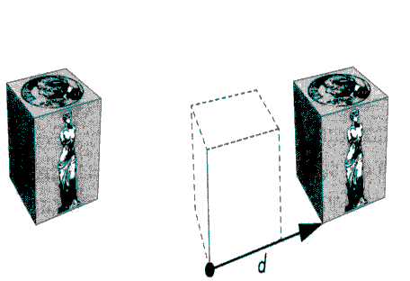

[그림 11-15] 이동변환

**신축(Scaling)**

이동과 마찬가지로 한 점를 곱하고 값에 를 곱하여 가 된다. 이때 및 의 값이 1.0f 이라면 가 되어 크기의 변화가 없게 된다. 그러나 일 경우는 2배로 커지게 될 것이다. 반대로 라면 절반의 크기로 줄어들게 된다. 또한 와 의 값이 같다면 크기조정의 비율은 변함이 없지만 와가 같지 않다면 크기의 비율이 다르게 된다.

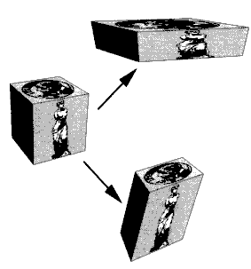

[그림 11-16] 신축

**회전(Rotation)**

원점을 중심으로 한 점을 일정한 각도만큼 회전시키는 2차원 공식은 다음과 같다.

|  |
| --- |
|  |
|  |
| [수식11-4] 2차원 회전 공식 |

양의 각(Positive Angle)은 반 시계 방향(Counter Clock Wise)으로의 회전을 나타내고 시계방향으로의 회전은 음의 각에 해당한다. 시계 방향으로 처리하려면[수식 11-46]의 식을 삼각함수의 음각공식 와 을 이용해 고치면 된다.

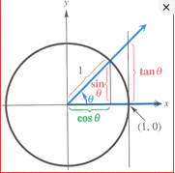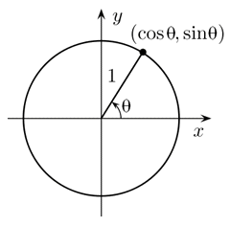

[그림 11-17] 2차원 극 좌표

최종 회전 각도는 회전 전의 각도()와 회전하고 싶은 각도()를 합하면 된다.(단, 거리 r에 변화가 없어야 한다.)

회전 이전 위치*,* 는 이기 때문에 회전 각도()을 더한 위치는 다음과 같을 것이다.

위의 공식은 삼각함수의 덧셈정리에 위해서 다시 전개가 될 수 있으며와 을 와 로 대입하여 전개하면 [수식 11-4]의 회전 공식이 된다.( 단, 반지름 r = 1일 경우에 )

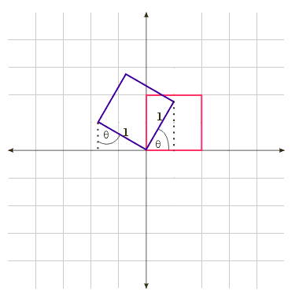

[그림 11-18] 회전

2차원 회전공식은 삼각함수의 덧셈 정리에 의해서 단축된 식이며 삼각함수의 덧셈 정리는 다음과 같다.

[수식 11-5] 삼각함수 덧셈 정리

**반사(Reflection)**

반사는 각 x,y 성분의 역수(-1을 곱하여)를 만들어 놓으면 해당 성분의 반사가 된다. 아래의 수식들은 성분 별 반사의 경우를 나열한 것이다.

// Y 축 반사

// X 축 반사

// X 와 Y 축 반사

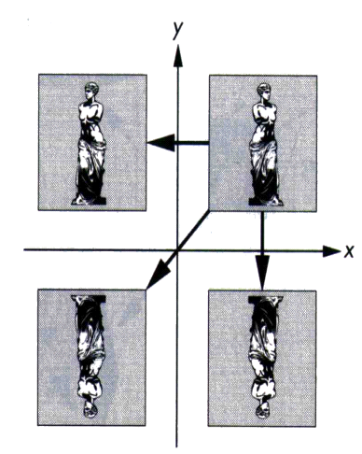

[그림 11-21] 반사

**전단(밀림)(Shearing)**

전단은 성분 중에서 어느 한쪽만 변하는 것을 말하며 그 결과는 한 축으로 밀리는(찌그러뜨리는) 형태가 되어 왜곡되게 된다.

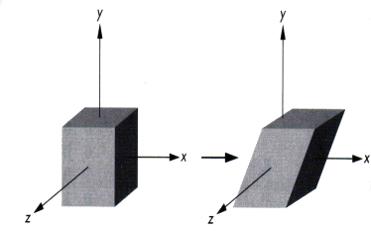

[그림 11-22] 밀림

// X 축 밀림

// Y 축 밀림

제 12 강 3D 기초

**1.3D 좌표계**

앞장에서 보았던 2D 관련 좌표계처럼 직교 좌표계를 사용하는 것은 같으며 1개의 축(축)이 더 추가된 형태로 오른손 좌표와 왼손 좌표 계로 나누어 진다.

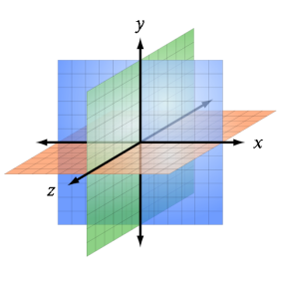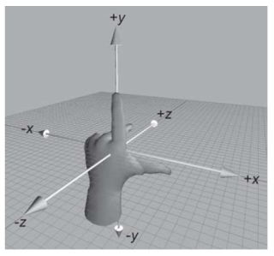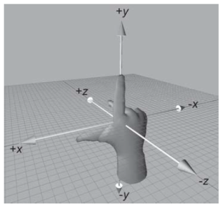

[그림 12.1-1] 3D 좌표계(왼손 좌표계와 오른손 좌표계)

**기저 축 및 벡터**

기저 벡터라는 것은 3개의 축이 지니고 있는 방향을 말하며 3D상에서 한 점을 표현하는 성분의 기준 축을 말한다. 한 점의 각 성분은 기저 축 방향, 기저 축 방향, 기저 방향으로 각각 얼마만큼 위치해 있는지를 나타내는 것이며 점 는축 방향으로 에 위치하며 축 방향으로 에 위치, 축 방향으로 에 위치한다고 애기 할 수 있다. 간단하게 기저 축(기저 벡터)는 변하는 것이 아니기 때문에 원점을 기준으로 점 표현한다.

아직 벡터에 대해서 설명하지 않았기 때문에 기저 축이라는 용어를 사용한 것이며 보통은 기저 벡터라는 용어를 사용한다. 또한 [그림 12.1-2] 처럼 왼손 좌표 계와 오른손 좌표 계의 기저 축이 에 대해서는 정반대의 방향을 갖고 있다. 개발킷 중에서 DirectX SDK는 왼손 좌표 계를 OpenGL은 오른손 좌표계를 사용한다. 한가지 강조하고 싶은 것은 일반 수학에서 3D좌표를 다를 때 오른손 좌표 계를 사용한다는 것이다. 다음 그림을 보도록 하자.

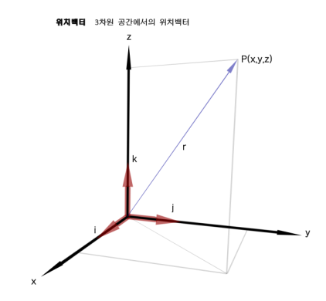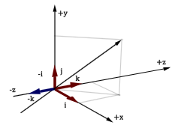

[그림 12.1-2] 오른손 좌표계와 왼손 좌표계

[그림 12.1-2]에서 왼쪽은 오른손 좌표 계로 표현한 것이다. 그러나 축의 방향이 축에 맞추어져 있고 로 되어 있다. 왼손 및 오른손 좌표 계의 구분은 왼손 좌표 계의 기저 축 방향으로 회전시켜 보았을 축의 방향이 화면 안으로(양의 축 방향) 향하고 있으면 왼손 좌표계이며 그렇지 않고 밖으로(음의 *z*축 방향) 향하고 있으면 오른손 좌표계가 판단하면 된다.

이 책에서는 [그림 12.1-2]의 오른쪽 그림처럼 양의 *z*축이 화면 안으로 향하는 왼손 좌표 계를 사용하게 될 것이다. 왼손 좌표 계는 DirectX SDK에서 기준으로 하고 있는 좌표계가 된다.

**2.3차원 그래픽스**

3차원 그래픽스의 처리과정은 기하학적인 형상을 제작하는 모델링 단계와 모델링 된 객체를 2차원 평면에 투영하는 단계, 투영된 객체에 색상과 명암등을 부여하는 랜더링 단계로 크게 나뉜다. 랜더링 단계에는 이외에도 윈도우의 화면(뷰 포트)에서 벗어난 선 및 텍스트, 객체의 부분들을 제외하는 클리핑(Clipping) 변환과 뷰 포트(Viewport)의 크기에 알맛게 조정되는 뷰포트 변환이 포함되어 있다.

**모델링 단계 -> 투영 단계 -> 랜더링 단계**

이러한 3차원 그래픽스의 과정으로 처리되는 것은 2차원 그래픽스에 비해 한층 더 실감나고 현실감 있는 그래픽을 생성할 수 있게 된다. 각 과정들은 이후의 모든 강좌에서 다루는 주제가 될 것이며 여기서는 간단한 개념 처리만으로 충분하기 때문에 다음의 각 단계 설명들이 이해가 어렵더라도 크게 생각할 필요가 없다. 3D 데이터의 표현 방식으로는 대표적으로 와이어 프레임, 폴리곤, 솔리드 3가지가 있다.

와이어 프레임 : 대상을 선 정보만으로 표현하는 방식.

폴리곤 : 삼각형 또는 사각형 이상의 폴리곤 폴리곤 (패치)의 집합체로 표현하는 방식.

솔리드 : 대상을 점이나 선, 폴리곤 의해 나타내 진면 등으로 나타내는 정보 (기하 정보)와면의 방향 등 거리 나 각도 대상물 간의 차이를 판별 할 수있는 정보(위상)로 표현되는 방식

### **1)모델링 단계**

3차원 모델링은 꼭지점(vertex), 모서리(edge), 면(Face), 폴리곤(Polygon)로 구성되며 면은 보통 삼각형과 사각형을 사용하는데 우리가 사용하고 있는 DirectX Graphic에서는 삼각형으로 면을 구성하고 있다. 또한 면(삼각형)을 구성 시 정점의 순서가 시계방향으로 구성되어야 왼손 좌표 계의 기본도형(Primitive)으로 사용 가능해 진다.

기본 도형은 정점들로 구성되며 1개의 정점은 3D공간좌표를 가지고 있다. 이 공간좌표를 정점(Vertex)이라 부른다. 각 정점들은 서로 연결되어 표면(Surface)을 만들고 표면들도 그물처럼 연결되어 [그림 12.1-4]처럼 메쉬(Mesh)를 만들게 된다. 일반적으로 폴리곤이 몇 개냐? 페이스가 몇 개냐? 의 말은 같은 의미로 쓰인다. 이렇게 다수의 페이스 및 폴리곤이 연결되어 어떤 형태로 만들어 질 때 이를 보통 모델 객체(오브젝트:Object)라고 표현한다.

**모델링의 방법들**

모델링 작업은 다음처럼 다양한 객체 생성 방법들을 사용하여 모델 객체를 만들어 낼 수 있다.

객체 생성 방법

* 폴리곤 메쉬(Polygon Mesh) 표현
* 매개변수를 이용한 곡면 모델링(Parametric Surface Modeling)
* 스위핑(Sweeping)
* 솔리드 모델링(Solid Modeling)
* 프랙탈 기하학(Fractal Geometry)
* 입자시스템(Particle System)

**폴리곤 메쉬(Polygon Mesh)표현 방법**

이 방법은 다수의 삼각형 및 사각형의 조합으로 메쉬를 구성하여 객체를 형상하는 방법이며 그래픽 모델 작업의 기본이 된다.

**매개변수를 이용한 곡면 모델링**

매개변수를 이용한 곡면 모델링에는 2차 곡선과 곡면 모델링(Quadrics and Quadric Surface), 베지어 곡선(Bezier Curve), B-스플라인(Basis-Spline) 모델링 등 곡선 알고리즘을 사용한다.

**스위핑(Sweeping)**

스위핑이란 원이나 폴리곤과 같은 평면도형을 3차원 공간상에서 지정된 경로를 따라서 이동시키거나, 직선이나 점 주위로 회전시키면 새로운 3차원 객체를 얻을 수 있는 것이며, 평면도형을 공간상에서 스위핑시키면 3차원 객체가 만들어 지게 되는 방법을 말한다.

**솔리드 모델링(Solid Modeling)**

솔리드 모델링 방법은 CSG(Constructive Solid Geometry:조립적 입체 기하학)와 같은 방법이며 육면체나 원기둥, 원뿔 등과 같은 기본객체들에 집합연산(Union, Intersection등)을 적용시켜 새로운 객체를 만드는 방법이다.

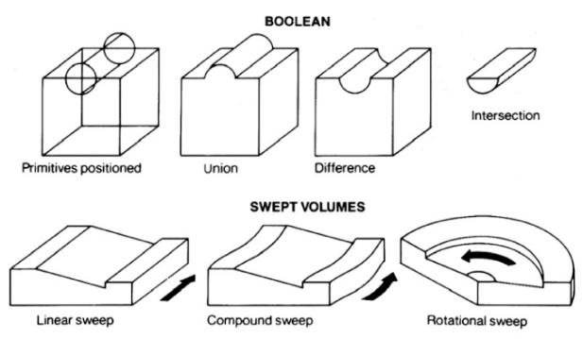

[그림 12.1-9] Solid Medeling(위쪽), 스위핑(아래쪽)

이외에 프랙탈 기하학( Fractal Geometry ), 입자시스템( Particle System )등의 방법을 사용한다. 이런 객체의 생성에는 세부적으로 돌출, 회전, 스윕, 로프트등의 기술들이 조합되어 사용된다. 또한 생성된 객체들은 추가적으로 Twist, Bevel. Scale, teerer, fit등으로 변형하게 된다.

2)투영 단계

모델링 한 객체들을 모니터와 같은 2차원 평면에 투영하는 과정이며 기하변환, 좌표 계 변환, 투영변환이 해당되면 이 모든 처리 변환 단계를 뷰잉변환(그래픽 랜더링 파이프라인)이라고 한다.

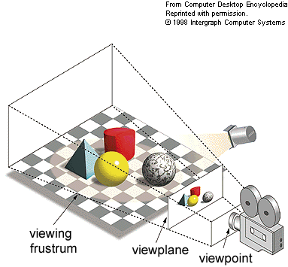

[그림 12.1-11] 그래픽 랜더링 파이프라인

처음에 3D 프로그램을 할 때 이해하기 어려운 점이 3D 랜더링 파이프라인 때문이다. 각종 좌표계 변환, 기하 변환 등 생소한 용어들이 등장하고 절차도 복잡하다고 생각하기 때문이며 이는 어찌 보면 당연한 것이다. 그러나 반드시 이해를 필요로 하며 이 장에서 이해가 안되더라도 계속적으로 이 책의 설명 및 예제들을 따라 해 보면 개념이 잡힐 것이다. 그럼 예를 들어보도록 하자.

건물을 설계할 때 분명히 건물을 구성하는 모든 자재들은 정해진 크기와 위치가 있을 것이다. 예를 들면 정문은 1층 중앙에 가로(2미터) 및 세로(3미터) 크기로 위치 할 것이며 창문은 좌우 2미터 간격으로 몇 개 등 설계도에 따라 제작할 것이다. 이 때 설계도를 만들 때 사용하는 좌표계가 로컬 좌표계라고 한다. 또한 각종 3D 모델링 툴(Max, Maya등)에서는 설계도에 따라 가상의 건물을 만들고 이렇게 건축될 것이라고 시연한다고 할 때 제작된 모델링 또한 로컬 좌표 계를 기준으로 한 객체가 된다.

이렇게 설계도에 따라 모델링 된 객체는 실 세계 안의 건축 지점에서 실제로 공사가 이루어 질 것이며 게임을 제작한다면 게임 세계 안에 배치가 될 것이다. 이렇게 게임 세계 안에 배치가 된다는 것은 월드 좌표 계에 따라 위치한다는 것이며 어떤 방향으로 회전 할 것인지, 어떤 크기로 설정할 것인지에 따라 건물의 방향과 크기가 정해 질 것이다.

이후 월드 세계에 배치 및 회전 크기 조정된 건물을 사진 촬영([그림 12.1-12]의 오른쪽 그림 참고)한다고 해보자. 사진기를 들고 건물의 정면에서 전체 건물이 다 나올 만큼 확대 및 축소하는 배율 조정을 하게 될 것이다. 이때 사진기 안으로 보이는 건물의 전체를 사진기를 원점으로 하여 다시 표현할 수 있으며 이렇게 표현된 좌표 계를 뷰 좌표계라고 하며 뷰 좌표 계로 변환하는 것을 뷰 변환( View Transform)이라고 한다.

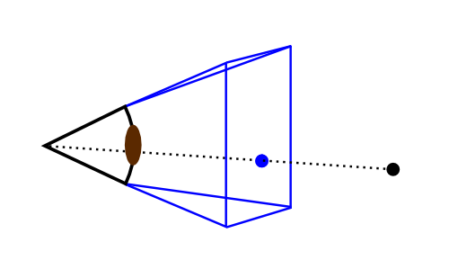

[그림 12.1-12] 뷰 좌표 계 및 뷰 변환

마지막으로 셔터를 눌러 사진을 촬영하게 되면 필름 안으로 건물의 형상이 그려질 것이고 필름 공간(2차원)의 중앙을 다시 원점으로 하여 모든 건물이 저장될 것이다. 이것을 투영 좌표계로 투영되었다고 하며 이렇게 변환하는 것을 투영변환이라고 한다. 또한 현상된 사진 및 저장된 사진 이미지에 이미지 처리 툴(포토샵 등)을 사용하여 각종 추가적인 효과작업을 하게 된다. 이를 랜더링 과정이라고 보면 된다. 이 모든 작업들은 랜더링 파이프라인의 정해진 절차에 따라서 변환되며 이는 게임의 3D 모델링 객체들도 가상세계에 정해진 절차에 따라서 사상된다는 것이다.

기하변환은 제 11 강 2D기초에서 다루었던 2D 기하 변환과 마찬가지로 이동(Translation), 신축(Scaling), 회전(Rotation), 반사(Reflection), 밀림(Shearing)의 변환 과정이 있고 각종 좌표 계를 변환하여 투영 변환까지 순차적으로 된다. 이러한 일련의 모든 변환 작업들을 앞에서 3D 랜더링 파이프라인이라 한다. 3D 기하변환은 모델 좌표 계 및 월드 좌표 계, 뷰 좌표 계, 투영 좌표 계에서 각 좌표 계 변환 시 마다 사용될 수 있다. 이는 모든 좌표 계 변환에 기하 변환이 각각 포함 되어 있다는 것을 말한다. 또한 좌표 계 변환이란 공간상의 객체에 기본 변환을 가하면 객체의 위치와 크기, 방향들이 변하지만 객체를 변환시키는 대신 좌표 계를 변환시켜도 같은 효과를 얻을 수 있다.

좌표 계 전체를 이동하거나 회전시키면 객체를 반대 방향으로 이동하거나 회전시킨 효과가 나타나며, 좌표 축의 눈금 간격을 확대 및 축소하면 객체의 크기가 확대 및 축소하는 효과가 나타난다. 투영 변환은 크게 직교투영(Parallel Projection)과 원근투영(Perspective Projection)으로 나누어 진다.

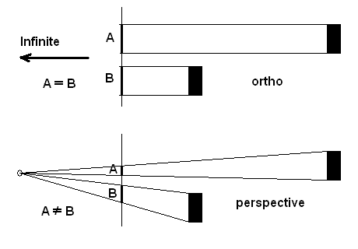

[그림 12.1-13] 직교투영(Parallel Projection) 과 원근투영(Perspective Projection)

직교투영은 객체의 거리에 상관없이 동일한 크기로 투영하며 원근투영은 거리가 가까우면 커지고 거리가 멀면 작아지는 원근감을 살려서 투영하는 것을 말한다. 일반적인 실세계에 맞는 투영은 원근투영이며 게임 인터페이스등과 같이 거리에 따라 변화가 발생 할 필요가 없는 곳에는 직교투영을 사용한다.

3)랜더링 단계

랜더링 단계는 객체에 현실감을 부여하기 위한 전체적인 단계를 말하며 은면제거(Hidden Surface Removal), z-버퍼(z-Buffer) 기법, 깊이 정렬(Depth Sorting)기법, 레이 캐스팅(Ray Casting)기법, 쉐이딩(Shading), 텍스처 매핑(Texture Mapping)등 다양한 방법으로 처리된다.

**은면제거(Hidden Surface Removal)**

은면제거는 다면체 뒷면의 제거 ( Back-Face Remova )가 된다.

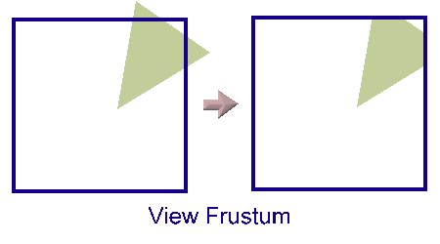

[그림 12.1-14] 은면제거

**세이딩( Shading )**

세이딩이란 폴리곤 면들에 색상과 명암을 부여하는 것으로 빛을 계산하는 조명 처리도 포함되는 포괄적인 용어이다. 컴퓨터 그래픽스에서 쉐이딩은 입체감을 부여하는 매우 중요한 부분이며 보통 빛을 표현한 색상이 절대적이다. 빛은 색상(Color/Hue), 명도(Brightness/Luminance), 채도(Purity/Saturation)라는 3가지의 속성으로 표현된다. 먼저 명도(Brightness)는 빛이 가지고 있는 에너지의 양을 의미하며 채도는 색의 선명도를 의미한다. 채도가 높다는 것은 다른 색을 섞지 않아 맑고 깨끗하게 원색에 가까운 것을 말하며 흰색과 검은색은 채도가 없기 때문에 무채색이라 불린다.

**컬러 모델**

컬러 모델이란 컴퓨터 공간에서 각 컬러를 규정지어 재현할 수 있는 색 공간을 말하며 대표적인 색 공간에는 RGB(Red, Green, Blue), CMY(Cyan, Magenta, Yellow), HSV(색상:Hue, 채도:Satureation, Value(밝기))의 컬러 모델들이 있다.

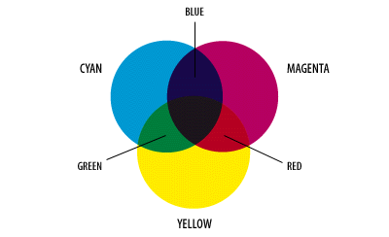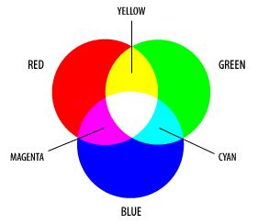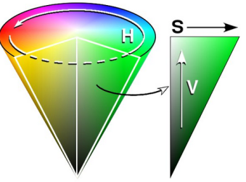

[그림 12.1-21] RGB / CMY / HSV 컬러 모델

다양한 출력장치(컬러 프린터 및 플로터, 빔(프로젝트)등)의 종류에 따라서 이러한 컬러모델이 달리 사용된다. 그러나 컴퓨터 모니터(CRT/LCD/LED등)는 RGB 컬러 모델을 사용하여 주사되기 때문에 컴퓨터 그래픽스에서는 RGB 컬러 모델을 사용한다. 앞으로 특별한 경우를 제외하고 모든 컬러의 표현은 RGB 모델을 사용하게 될 것이다.

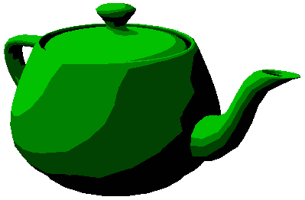

[그림 12.1-15] 쉐이딩

색상과 음영을 처리하는 쉐이딩(Shading)기법에는 지역적 세이딩 방법인 균일(Flat)쉐이딩, 고라우드(Gouraud)쉐이딩, 퐁(Phong)쉐이딩 방법과 전역적 세이딩 방법으로 광선 추적 법(Ray Tracing), 레디오시티(Radiosity)등이 많이 사용된다.

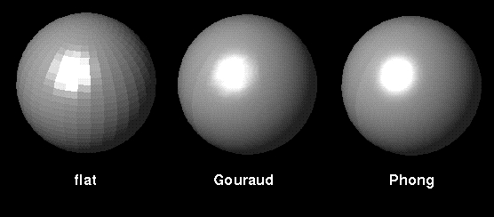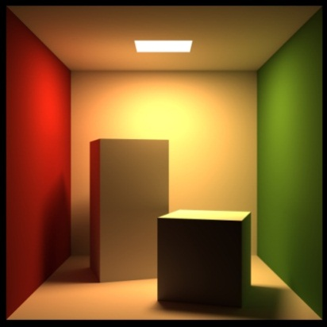

[그림 12.1-17] 플랫/고라우드/퐁 쉐이딩/광선 추적 법에 위한 쉐이딩

또한 빛을 계산에는 다양한 조명 모델(Illumination Model)들이 사용되며 각 조명 모델들은 확산조명(Diffuse Lighting), 거울반사(Specular Reflection), 빛의 굴절(Refraction)등을 사용하여 처리된다.

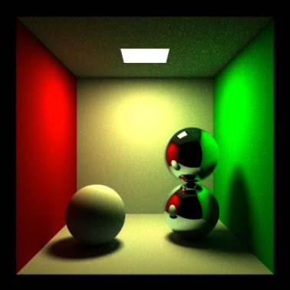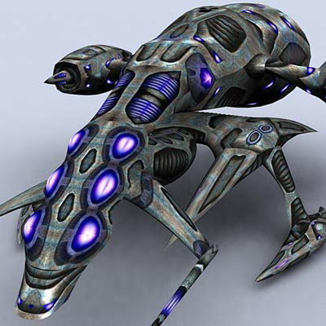

[그림 12.1-16] 확산 및 거울 빛의 굴절

**텍스처 매핑( Texture Mapping )**

텍스처 매핑은 객체의 형상 종류에 어울리는 다양한 종류의 이미지를 사용하여 객체의 표면에 붙여서 표현하는 방법이며 대표적으로 범프 매핑(Bump Mapping), 환경매핑(Environment Mapping), 절차적 텍스처링(Procedural Texturing)등 다양한 텍스처 매핑이 사용된다.

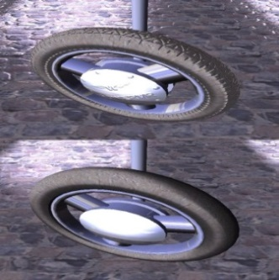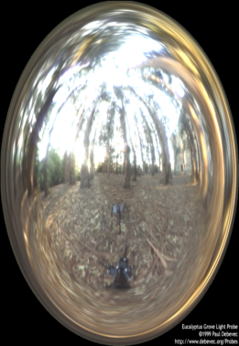

[그림 12.1-18] 범프 매핑 / 환경 매핑

**뷰포트(Viewport )**

뷰 포트란 장면 연출 영역 중에서 일정한 범위 및 전체 영역을 출력 장치에 표현하는 것으로 [그림11-25] 처럼 초기전체 영역 중에서 한정된 범위의 영역만을 가려내서 출력장치( 윈도우의 클라이언트 영역 )에 표현할 수 있다. 일반적으로는 윈도우의 전체 클라이언트 영역이 뷰 포트가 되는 경우가 많으나 클라이언트 영역 중에 미니맵 처럼 특정 영역에만 출력할 수도 있다.

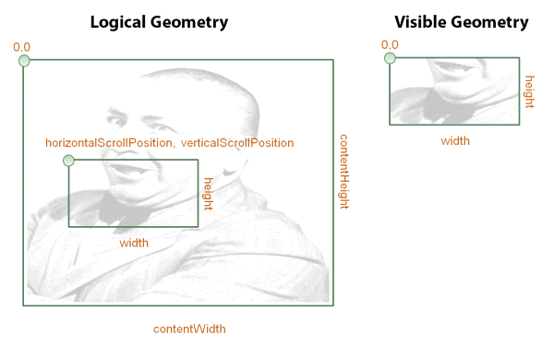

[그림 11-25] 윈도우의 뷰포트

**클리핑 알고리즘( Clipping Algorithm )**

클리핑이란 뷰 포트의 범위를 벗어나는 점 및 선, 영역들을 제외하는 알고리즘으로서 점 클리핑, 선 클리핑, 영역 클리핑, 텍스트 클리핑으로 나누어 진다. 클리핑 알고리즘은 이후 장에 나올 교점 계산 및 분할 알고리즘에서 자세히 다 눌 것이다.

|  |
| --- |
| [그림 11-24] 점 및 선 클리핑 |

제 13 강 VertexBuffer

**1,프로젝트 작업 절차**

이번장에서는 삼각형을 화면에 랜더링하는 것을 목표로하며 각 구현 순서는 다음과 같다.

|  |  |
| --- | --- |
| 초기화 작업 | 1)정점 구조체 선언  2)정점 버퍼 생성  3)정점 쉐이더와 픽셀 쉐이더 파일 작성  4)점점 쉐이더와 픽셀 쉐이더 컴파일 및 객체 생성 |
| 5)Input Layout 선언 및 객체 생성 |
| 반복 작업 | 6)Primitive topology 적용  7)정점 레이 아웃 바인딩 |
| 8)정점 버퍼 바인딩 |
| 9)정점 쉐이더 및 픽셀 쉐이더 바인딩 |
| 10)삼각형 랜더링 |
| 소멸 작업 | 11)VertexShader / VertexBuffer / VertexLayout 소멸 |

[ 표 323-3 ] 작업 절차

빈 프로젝트를 생성하고 추가->클래스 항목을 선택하여 Sample 클래스를 프로젝트에 추가한다. 비워있는 Sample 클래스 헤더 파일에 다음과 같이 기입하도록 한다.

#pragma once

#include "TBasisLib\_0.h"

//--------------------------------------------------------------------------------------

// Structures

//--------------------------------------------------------------------------------------

struct P3\_VERTEX

{

float fX; float fY; float fZ;

};

class Sample : public TBasisLib\_0

{

public:

//--------------------------------------------------------------------------------------

// 버텍스 버퍼 및 레이아웃

//--------------------------------------------------------------------------------------

ID3D11Buffer\* m\_pVertexBuffer;

ID3D11InputLayout\* m\_pVertexLayout;

//--------------------------------------------------------------------------------------

// 버텍스 및 픽셀 쉐이더

//--------------------------------------------------------------------------------------

ID3D11VertexShader\* m\_pVS;

ID3D11PixelShader\* m\_pPS;

public:

//--------------------------------------------------------------------------------------

// 정점 버퍼 생성

//--------------------------------------------------------------------------------------

HRESULT CreateVertexBuffer();

//--------------------------------------------------------------------------------------

// 정점 및 픽쉐 쉐이덩 로딩 및 생성

//--------------------------------------------------------------------------------------

HRESULT LoadShaderAndInputLayout();

public:

//--------------------------------------------------------------------------------------

// 재정의 함수들

//--------------------------------------------------------------------------------------

bool Init();

bool Render();

bool Release();

public:

Sample(void);

~Sample(void);

};

[ CODE 016-0 ] Sample 클래스 헤더파일

**2,초기화 작업**

#### 1)정점 구조체 선언

Sample 클래스 상단에 P3VERTEX구조체가 정의 되어 있으며 멤버 함수로 CreateVertexBuffer()함수가 추가되어 있다.

|  |
| --- |
| struct P3VERTEX |
| { |
| float fPositionX; float fPositionY; float fPositionZ; |
| }; |
| [ CODE 12- 3] 정점 구조체 |

P3VERTEX구조체에는 3개의 실수가 있으며 이 값들은 3차원 위치를 나타낸다. 일반적으로 3차원 위치를 버텍스(Vertex) 내지는 정점이라고 표현된다. 삼각형을 표현하기 위해서는 3개의 정점이 있어야 하며 이 위치를 지정하는 것은 다음과 같다.

|  |
| --- |
| P3VERTEX vertices[] = |
| { |
| 0.0f, 0.5f, 0.5f, |
| 0.5f, -0.5f, 0.5f, |
| -0.5f, -0.5f, 0.5f, |
| }; |
| [ CODE 12 - 4] 정점 데이터 초기화 |

아직 DirectX 3D의 전체 파이프라인을 살펴보지 않았기 때문에 다소 생소 할 수 있으나 초기에 설정된 3D 정점들이 어떤 값을 갖고 있던 최종적으로는 다음과 같은 2D 화면 좌표 값 범위로 계산되어 진다. 각 정점의 값은 vertirces[0]=(0.0f, 0.5f, 0.5f), vertices[1]=( 0.5f, -0.5f, 0.5f) , vertices[2]=( -0.5f, -0.5f, 0.5f)이 되는 것이며 이 3개의 정점배열을 사용하여 버퍼를 만들어 DirectX 랜더링 파이프라인으로 보내서 사용 될 것이다.

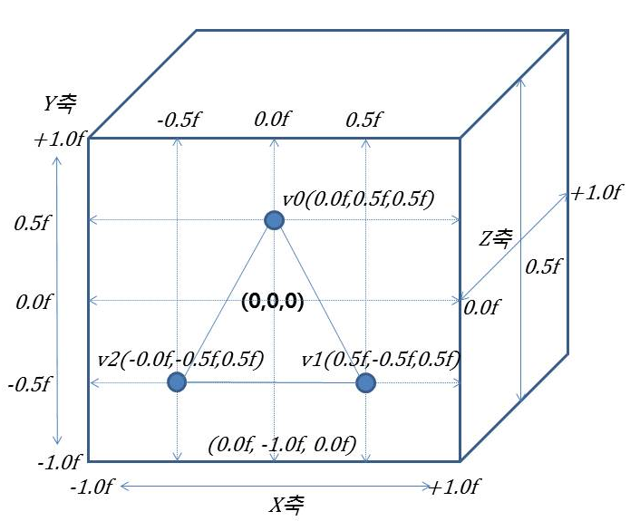

[ 그림 12-2 ] 투영 좌표 범위

[그림 12-2]의 그림은 최종 계산된 정점이 표현되는 화면좌표계를 나타내는 것이며 중앙값이 x값은 0.0f 이며 y 값도 0.0f가 된다. 좌우로 -1 ~ +1의 범위로 최종 계산된다. 이때 z값은 0 ~ 1 범위의 깊이값으로 계산되어 나중에 Z버퍼링으로 사용될 것이다. 이 장에서는 어떤 변환도 없기 때문에 그대로 최종 출력좌표를 지정하여 사용될 것이다. 결국 3개의 정점은 화면 중앙에 배치되어 화면에 보여지게 될 것이다.

#### 2)정점버퍼 생성

정점 버퍼는 ID3D11Device::CreateBuffer()함수를 사용하여 생성하며 아래와 같이 두 개의 구조를 인자값으로 사용한다.

D3D11\_BUFFER\_DESC bd;

D3D11\_SUBRESOURCE\_DATA sd;

V\_RETURN( m\_pd3dDevice->CreateBuffer( &bd, &sd, &m\_pVertexBuffer ) );

**(1)CreateBuffer**

|  |  |
| --- | --- |
| HRESULT ID3D11Device ::CreateBuffer( |  |
| const D3D11\_BUFFER\_DESC \*pDesc, | 버퍼의 속성값을 지정한다. |
| Const D3D11\_SUBRESOURCE\_DATA \*pInitialData, | 서브리소스의 초기화에 사용되는 데이터를 지정한다 |
| ID3D11Buffer \*\*ppBuffer | 생성된 버퍼에 대한 포인터의 주소, 입력 매개 변수를 확인 할 경우에는 NULL을 사용할 수 있다. |
| ); |  |

[ 정의 12- 3] ID3D11Device ::CreateBuffer

HRESULT Sample::CreateVertexBuffer()

{

HRESULT hr = S\_OK;

P3VERTEX vertices[] =

{

0.0f, 0.5f, 0.5f,

0.5f, -0.5f, 0.5f,

-0.5f, -0.5f, 0.5f,

};

D3D11\_BUFFER\_DESC bd;

bd.Usage = D3D11\_USAGE\_DEFAULT;

bd.ByteWidth = sizeof( P3VERTEX ) \* 3;

bd.BindFlags = D3D11\_BIND\_VERTEX\_BUFFER;

bd.CPUAccessFlags = 0;

bd.MiscFlags = 0;

D3D11\_SUBRESOURCE\_DATA InitData;

InitData.pSysMem = vertices;

V\_RETURN( GetDevice()->CreateBuffer( &bd, &InitData, &m\_pVertexBuffer ) );

return hr;

}

[ CODE 016-3 ] Sample::CreateVertexBuffer()

**(2)D3D11\_BUFFER\_DESC**

|  |  |
| --- | --- |
| typedef struct D3D11\_BUFFER\_DESC { | |
| UINT ByteWidth; | 생성되는 버퍼 크기(바이트 단위) |
| D3D11\_USAGE Usage; | 생성되는 버퍼의 읽기 및 쓰기 방법을 지정한다. 버퍼의 갱신되는 정도에 따라 이 값이 지정되며 일반적으로 D3D11\_USAGE\_DEFAULT을 사용한다. 이외의 사용할 수 있는 모든 값에 대해서는 "D3D11\_USAGE" 열거형에 지정되어 있다. |
| UINT BindFlags; | 버퍼가 파이프라인에 바인딩하는 방법을 지정하며 여러 가지 방법으로 버퍼에 액세스 할 수 있도록 D3D11\_BIND\_FLAG 열거형 값을 논리합으로 조립 할 수 있다. |
| UINT CPUAccessFlags; | CPU가 생성되는 버퍼에 접근하는 유형을 지정한다. CPU액세스가 필요 없는 경우에는 0을 사용한다. D3D11\_CPU\_ACCESS\_FLAG열거형 다수를 논리합으로 조립할 수 있다 |
| UINT MiscFlags; | 추가적인 옵션 플래그로 "D3D11\_RESOURCE\_MISC\_FLAG"열거형이 사용된다. |
| UNINT tructureByteStride; | 구조화된 버퍼를 사용할 경우에 구조체 버퍼의 크기(바이트단위) |
| } D3D11\_BUFFER\_DESC; | |

[ 정의 12- 1] D3D11\_BUFFER\_DESC 구조체

D3D11\_BUFFER\_DESC 구조체의 Usage와 CPUAccessFlags 플래그는 DirectX 성능에 매우 중요하며 리소스에 GPU 및 CPU가 각각에 대해서 데이터를 읽고 쓰기 위해서 접근 할 수 있는 것을 허가 및 제한하게 된다. 그렇기 때문에 이 플래그에 따라서 데이터를 갱신하는 방법도 같이 달라지게 된다. 정점버퍼를 구성하는 전체 코드를 보도록 하자.

bd.ByteWidth=sizeof( P3VERTEX )\*3; 문장은 버퍼의 전체 크기를 지정하는 것으로 삼각형 3개의 바이트 크기를 지정해 주면 되며 bd.Usage= D3D11\_USAGE\_DEFAULT;은 생성된 버퍼를 CPU와 GPU가 접근하여 읽고 쓸수 있도록 권한을 부여하는 것이다.

bd.BindFlags=D3D11\_BIND\_VERTEX\_BUFFER;은 생성하는 버퍼가 어떤 종류의 버퍼 인지 지정하는 것이다.

정점 버퍼는 D3D11\_BIND\_VERTEX\_BUFFER을 다음장에서 사용할 인덱스 버퍼는 D3D11\_BIND\_INDEX\_BUFFER으로 사용하면 된다.

bd.CPUAccessFlags=0;는 CPU 리소스 읽기 및 쓰기를 할 필요가 없다는 것을 의미하며 CPU 리소스에 대한 액세스가 필요하지 않기 때문에 런타임 GPU 가장 고성능의 메모리 리소스를 로드하는 방법을 의미하게 된다.

bd.MiscFlags=0;은 추가적인 옵션을 설정하는 것이며 사용처가 있을 때 다시 설명하도록 하겠다. 이번장에서 usage, CPU Access 와 miscellaneous flags 모두 기본값을 사용 할 것이다.

**3)D3D11\_SUBRESOURCE\_DATA**

|  |  |
| --- | --- |
| typedef struct D3D11\_SUBRESOURCE\_DATA { | |
| const void \*pSysMem; | 초기화 데이터에 대한 포인터 |
| UINT SysMemPitch; | 텍스쳐 리소스의 한줄의 크기(바이트 단위)이다. 이 값은 2D와 3D 텍스처 데이터에만 사용되며 다른 종류의 리소스에서는 의미를 갖지 않는다. |
| UINT SysMemSlicePitch; | 3차원 텍스처의 깊이의 간격(바이트 단위) 크기이다. 이 값은 3D 텍스처 데이터에만 사용되며 다른 종류의 리소스에서는 의미를 갖지 않는다. |
| } D3D11\_SUBRESOURCE\_DATA; | |

[ 정의 12- 1] D3D11\_SUBRESOURCE\_DATA 구조체

D3D11\_SUBRESOURCE\_DATA구조체는 하위 리소스를 초기화하는 데 사용되는 데이터를 지정하고 pSysMem의 변수에 정점 배열의 주소값을 대입한다. 나머지 UINT SysMemPitch와 UINT SysMemSlicePitch은 텍스처 리소스에 사용되며 이번 장에서는 초기값으로 설정하면 된다. 이 구조체는 버퍼(CreateBuffer) 및 텍스처(CreateTexture1D, CreateTexture2D, CreateTexture3D) 만들기 위해서 사용되며 작성된 리소스가 시스템 메모리의 피치 또는 시스템 메모리 피치 슬라이스를 필요로 하지 않는 경우에는 해당 멤버들을 자유롭게 사용하여 전달하면 된다.

D3D11\_BUFFER\_DESC와 D3D11\_SUBRESOURCE\_DATA를 채웠으면 CreateBuffer()함수를 사용하여 정점버퍼를 만들면 된다. 앞에서 생성한 사용자 메모리(vertices)를 시스템메모리에 대입(pSysMem=vertices)하여 정점버퍼를 생성토록 하였다.

#### 3,쉐이더 파일 생성

이 장 에서는 정점 쉐이더(Vertex Shader) 및 픽셀 쉐이더(Pixel Shader)을 사용할 것이며 빈 프로젝트를 생성 이후 [그림7- 1] 처럼 쉐이더 코드를 작성할 파일를 만든다. 솔루션 탐색기에서 프로젝트를 선택 후 마우스 오른쪽 버튼 클릭하며 [그림 7–0] 처럼 새 항목을 선택한다.

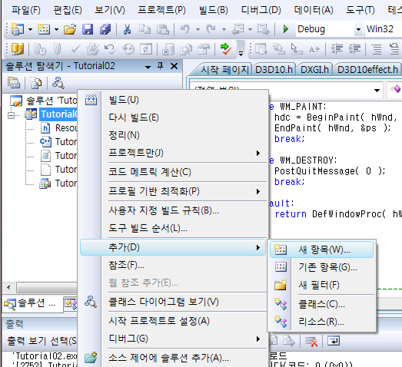

[ 그림 12 - 0 ] “새 항목” 추가 선택 창

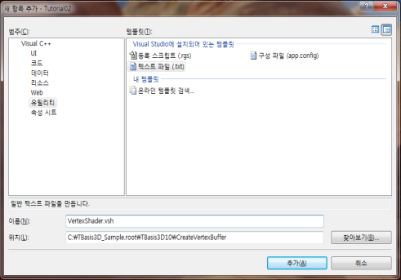

[ 그림 12 - 0 ] 쉐이더 파일 추가 선택 창

또한 새 항목창에서 [그림 7–1] 처럼 텍스트(txt) 파일을 선택하고 “이름” 란에 “VertexShader.vsh” 라고 확장자를 지정하여 추가한다. 이렇게 만들어진 쉐이더 파일안에 쉐이더 코드를 기입하고 저장하면 된다. 물론 메모장을 이용하여 쉐이더 코드를 작성하고 파일이 위치한 경로를 지정하여 사용할 수 있다. 이때 확장자는 어떤 것으로 해도 상관 없으나 일반적으로 정점쉐이더는 “.vsh”, 픽셀쉐이더는 “.psh, 기하쉐이더는 “.gsh”, 이펙트 파일은 “.fx”로 사용한다.

마찬가지로 픽셀쉐이더 파일도 작성하여 [CODE 12-0]과 [CODE 12-1]처럼 각각 정점 쉐이더 및 픽셀 쉐이더 코드를 작성하면 된다. 이렇게 작성된 코드를 HLSL언어 라고 하며 ,DirectX 10버전 이후부터는 정점을 변환하거나 화면에 픽셀처리하기 위해서는 T&L 파이프라인이 없어졌기 때문에 무조건 HLSL언어로 작성된 정점 및 픽셀 쉐이더가 있어야 한다. 이번장에서는 정점을 사용하여 삼각형을 화면에 랜더링할 것이기 때문에 반드시 필요하다. 지금은 HLSL언어에 대한 자세한 설명을 자제할 것이며 삼각형이 화면에 랜더링 되는 전체구조를 따라해 보면서 살펴보는 것으로 충분하다. 이후 장에서 HLSL언어에 대한 자세한 설명이 있을 것이다.

|  |
| --- |
| float4 VS( in float4 Pos : POSITION ) : SV\_POSITION |
| { |
| return Pos; |
| } |
| [ CODE 7- 0] HLSLwithoutFX10.vsh 코드 |
| float4 PS( in float4 Pos : SV\_POSITION ) : SV\_Target | |
| { | |
| return float4( 1.0f, 1.0f, 0.0f, 1.0f ); // Yellow, with Alpha = 1 | |
| } | |
| [ CODE 7-1] HLSLwithoutFX.psh 코드 | |

다음은 앞에서 만들어 준 정점 및 픽셀 쉐이더 파일을 사용하여 구현하는 함수를 보도록 하자. 이는 새롭게 추가된 함수이며 정점버퍼에서 정의 된 데이터를 사용하여 화면좌표계로 계산하는 도구가 된다.

HRESULT Sample::LoadShaderAndInputLayout()

{

HRESULT hr = S\_OK;

// Create the effect

DWORD dwShaderFlags = D3DCOMPILE\_ENABLE\_STRICTNESS;

//WCHAR str[MAX\_PATH];

ID3DBlob\* pVSBuf = NULL;

#if defined( \_DEBUG ) || defined( \_DEBUG )

dwShaderFlags |= D3DCOMPILE\_DEBUG;

#endif

V\_RETURN( D3DX11CompileFromFile( L"HLSLwithoutFX.vsh", NULL, NULL, "VS", "vs\_5\_0", dwShaderFlags, NULL, NULL, &pVSBuf, NULL, NULL ) );

V\_RETURN( GetDevice()->CreateVertexShader( ( DWORD\* )pVSBuf->GetBufferPointer(),

pVSBuf->GetBufferSize(),NULL, &m\_pVS ) );

//GetDevice()->CreateVertexShader( ( DWORD\* )pVSBuf->GetBufferPointer(), pVSBuf->GetBufferSize(), &m\_pVS );

// Compile the PS from the file

ID3DBlob\* pPSBuf = NULL;

V\_RETURN( D3DX11CompileFromFile( L"HLSLwithoutFX.psh", NULL, NULL, "PS", "ps\_5\_0", dwShaderFlags,

NULL, NULL, &pPSBuf, NULL,NULL ) );

V\_RETURN( GetDevice()->CreatePixelShader( ( DWORD\* )pPSBuf->GetBufferPointer(),

pPSBuf->GetBufferSize(),NULL, &m\_pPS ) );

// Create our vertex input layout

const D3D11\_INPUT\_ELEMENT\_DESC layout[] =

{

{ "POSITION", 0,DXGI\_FORMAT\_R32G32B32\_FLOAT, 0, 0,D3D11\_INPUT\_PER\_VERTEX\_DATA, 0 },

};

V\_RETURN( GetDevice()->CreateInputLayout( layout, 1, pVSBuf->GetBufferPointer(),

pVSBuf->GetBufferSize(), &m\_pVertexLayout ) );

SAFE\_RELEASE( pVSBuf );

SAFE\_RELEASE( pPSBuf );

return hr;

}

[ CODE 13-23 ] HRESULT Sample::LoadShaderAndInputLayout()

#### 4,쉐이더 파일 컴파일

D3DX11CompileFromFile은 HLSLwithoutFX.vsh를 읽어 들여 파일안에 있는 VS라는 함수명을 갖고 있는 함수를 vs\_5\_0(버텍스 쉐이더 버전 5.0 모듈)로 컴파일하여 ID3DBlob\* pPSBuf;에 결과를 넘겨 달라는 의미가 된다. 지금은 다른 많은 인자들이 NULL로 지정되어 있어도 충분하나 [정의 7–1] 처럼 각각의 역할들이 있다.

|  |  |
| --- | --- |
| HRESULT D3DX11CompileFromFile( | |
| LPCTSTR pSrcFile, | 컴파일 하고자 하는 쉐이더 파일명 |
| CONST D3D\_SHADER\_MACRO \*pDefines, 쉐이더 코드안에서 사용할 매크로 배열의 주소이며 사용하지 않을 경우는 NULL로 지정한다. | |
| LPD3D10INCLUDE pInclude, | ID3DInclude인터페이스를 지정하며 사용하지 않을 경우는 NULL로 한다. 만약 인터페이스를 사용하게 되면 쉐이더 코드안에서 #include 가 포함되어 있으면 컴파일 오류가 발생한다. |
| LPCSTR pFunctionName, | 쉐이더 진입점 함수이름. |
| LPCSTR pProfile, | 컴파일 할 쉐이더 모듈을 지정하는 문자열, 쉐이더 모델 2, 쉐이더 모델 3 또는 쉐이더 모델 4의 모든 프로필을 사용할 수 있다. |
| UINT Flags1, | 쉐이더 컴파일 플래그. |
| UINT Flags2, | 이펙트 옵션 컴파일 플래그. |
| ID3DX11ThreadPump \*pPump, | ID3DX11ThreadPump 인터페이스 지정하며 비동기적인 리소스의 로딩에 사용한다.( 사용하지 않을 경우는 NULL로 지정 ) |
| ID3DBlob \*\*ppShader, | 컴파일된 쉐이더와 포함된 디버깅 정보와 심볼 테이블 정보를 저장하는 ID3DBlob 인터페이스에 대한 포인터이다. |
| ID3DBlob \*\*ppErrorMsgs, | 컴파일 할 때 오류 및 경고 목록을 저장하는 ID3D10Blob 인터페이스에 대한 포인터이다. 이러한 오류와 경고는 디버거에서 디버깅 출력과 동일하다. |
| HRESULT \*pHResult | 반환 값에 대한 주소.NULL필요하지 않은 경운 NULL로 지정. pPump가 NULL이 아닌 경우 비동기적으로 실행이 완료될 때까지 pHResult으로 반환 값을 리턴 받기 위해 사용하는 포인터는 변경되지 않도록 해야 한다. |
| [ 정의 12- 5] D3DX11CompileFromFile | |

**ID3DBlob(** typedef ID3D10Blob ID3DBlob )

ID3DBlob\* pVSBuf = NULL;의 ID3DBlob 인터페이스는 임의 길이의 데이터를 반환하는 곳에 사용되며 메쉬 최적화 및 로드 작업 때 정점 인접성, 자료 등의 정보를 저장하는 데이터 버퍼로 사용 할 수 있고 버텍스 쉐이더, 지오메트리 쉐이더 및 픽셀 쉐이더를 컴파일하는 API의 인자로써 개체코드와 오류 메시지를 반환 할 때에 사용한다.

|  |  |
| --- | --- |
| ID3DBlob 멤버함수 | 설명 |
| LPVOID ID3DBlob::GetBufferPointer | 데이터에 대한 포인터를 얻는다. |
| SIZE\_T ID3DBlob::GetBufferSize | 크기를 얻는다. |
| [ 정의 12 - 6] ID3DBlob | |

[CODE 7-1] 은 쉐이더 코드는 엄격한 문법 체크(D3D11\_SHADER\_ENABLE\_STRICTNESS )를 기본값으로 하고 디버그 모드에서 실행시는 쉐이더 코드의 파일명과 행/형/기호의 디버깅 정보(D3D10\_SHADER\_DEBUG)을 추가한 옵션값을 만들어 지정된 옵션에 맞추어 컴파일 하게 된다. 각 옵션들은 비트 논리합 결합이 가능하기 때문에 다양한 옵션들이 추가 및 삭제 될 수 있다.

|  |
| --- |
| DWORD dwShaderFlags = D3D11\_SHADER\_ENABLE\_STRICTNESS;  #if defined( DEBUG ) || defined( \_DEBUG ) |
| dwShaderFlags |= D3D11\_SHADER\_DEBUG; |
| #endif |
| [CODE 12 - 9 ] 쉐이더 생성 플래그 지정 |

CreateVertexShader( ( DWORD\* )pVSBuf->GetBufferPointer(),pVSBuf->GetBufferSize(), &m\_pVS ); 이 문장은 컴파일된 쉐이더 코드를 사용하여 해당 쉐이더를 생성하는 것으로 정점쉐이더를 로딩 및 생성하는 문장이 된다. 픽쉐 쉐이더 파일 로딩 및 생성은 정점쉐이더와 동일하며 정점쉐이더에서 VS()함수를 진입점으로 설정한 것처럼 픽셀쉐이더에서는 PS()함수를 진입점으로 설정하고 "vs\_5\_0" 대신 "ps\_5\_0"로 픽셀 쉐이더 컴파일러 설정만 바뀌어 있다.

|  |  |
| --- | --- |
| HRESULT ID3D11Device::CreateVertexShader( | |
| const void \*pShaderBytecode, | 컴파일 된 쉐이더에 대한 포인터 |
| SIZE\_T BytecodeLength, | 컴파일 된 쉐이더 코드의 길이 |
| ID3D11VertexShader \*\*ppVertexShader | 반환되는 정점 쉐이더 포인터. |
| ); |  |
| [ 정의 12 - 7] CreateVertexShade() | |

#### 5,정점 레이 아웃 객체 생성

|  |  |  |
| --- | --- | --- |
| typedef struct D3D11\_INPUT\_ELEMENT\_DESC { | | |
| LPCSTR SemanticName; | 쉐이더 입력 서명에서 이 요소에 연결된 HLSL 의미한다. | |
| UINT SemanticIndex; | 요소의 의미 인덱스. 의미 인덱스는 정수 인덱스를 통해 의미를 한정하는 것이다. 의미 인덱스는 같은 의미의 요소가 둘 이상있는 경우에만 필요하다. 예를 들어, 4x4 매트릭스에는 4 개의 구성 요소가 있고, 각 구성 요소는 구문 이름으로 matrix로 표시되지만, 4 개의 구성 요소는 서로 다른 의미 색인 (0,1,2,3 )가 할당된다 | |
| DXGI\_FORMAT Format; | 요소 데이터 형식이다. | |
| UINT InputSlot; | 입력 어셈블러를 식별하는 정수이다 유효한 값은 0 ~ 15이고 D3D11.h에 정의되어 있다. | |
| UINT AlignedByteOffset; | (옵션) 각 요소 사이의 오프셋 (바이트)이다. .. | |
| D3D11\_INPUT\_CLASSIFICATION InputSlotClass; | | |
| 단일 입력 슬롯 입력 데이터 클래스를 식별한다 | | |
| UINT InstanceDataStepRate; | 인스턴스 데이터가 들어있는 정점 버퍼에서 렌더링되는 인스턴스의 수이다. 슬롯 종류가 D3D11\_INPUT\_PER\_INSTANCE\_DATA의 경우 임의의 부호없는 정수 값을 사용할 수 있다.  슬롯 종류가 D3D11\_INPUT\_PER\_VERTEX\_DATA의 경우는 0이어야 한다 | |
| } D3D11\_INPUT\_ELEMENT\_DESC; | |  |
| [ 정의 12 - 8] D3D11\_INPUT\_ELEMENT\_DESC 구조체 | | |

입력 레이아웃 객체는 구조체의 배열이 포함된다. 각각의 구조는 입력 슬롯에서 로드 되는 1 개의 요소를 정의한다 입력 배열 객체를 생성하려면 ID3D11Device::CreateInputLayout를 호출한다. 이 값을 사용하여 입력 레이아웃 객체의 특정 입력 요소 데이터 형식을 지정한다. ("D3D11\_INPUT\_ELEMENT\_DESC" 참조)

입력 어셈블러 스테이지에서 사용하는 입력 버퍼 데이터를 설명하기위한 입력 레이아웃 객체를

|  |  |
| --- | --- |
| HRESULT ID3D11Device::CreateInputLayout( |  |
| const 3D11\_INPUT\_ELEMENT\_DESC\*pInputElementDescs, | 입력 어셈블러 스테이지의 입력 형식의 배열이며 데이터 형식은 요소 기술에 의해 표시된다. |
| UINT NumElements, | 입력 요소의 배열의 입력 데이터 형식의 수 이다 |
| const void \*pShaderBytecodeWithInputSignature, | 컴파일된 쉐이더에 대한 포인터.  컴파일된 쉐이더 코드는 입력 서명을 포함, 이들은 요소의 배열에 대해 확인한다. |
| SIZE\_T BytecodeLength, ID3D11InputLayout \*\*ppInputLayout }; | 컴파일된 쉐이더의 크기이다. |
|  | 생성되는 입력 레이아웃 객체에 대한 포인터. 다른 입력 매개 변수를 확인하려면 이 포인터를 NULL로 설정하고 함수에서 S\_FALSE를 반환되는지 확인한다 |
| [ 정의 12 - 9] CreateInputLayout 구조체 | |

이 함수의 반환 값은 성공시에 반환 코드는 S\_OK이며 실패시에는 "Direct3D 11의 반환 코드"중에서 해당 오류코드가 반환된다.

|  |
| --- |
| HRESULT Sample::Init() |
| { |
| HRESULT hr = S\_OK; |
| V\_RETURN( CreateVertexBuffer() ); |
| V\_RETURN( LoadShaderAndInputLayput() ); |
| return hr; |
| } |
| [ CODE 12 - 10 ] Sample::CreateTrangle |

**3,반복 작업**

#### 1)토폴로지 적용(ID3D11DeviceContext::IASetPrimitiveTopology 함수)

토폴로지(Topology)는 프리미티브의 타입을 지정하는 함수이며 각종 타입은 [ 정의 12- 2]와 같다. 이 토폴로지의 세팅은 Input-Assembler Stage에 랜더링할 프리미티브의 타입을 설정하는 함수이며 DirectX 3D에서는 점(Point), 선(Line), 삼각형(Triangle)을 기본 프리미티브로 사용하고 있다.

m\_pImmediateContext->IASetPrimitiveTopology( D3D11\_PRIMITIVE\_TOPOLOGY\_TRIANGLELIST );

반드시 기본 토폴로지가 정의되어야 하며 m\_pImmediateContext->IASetPrimitiveTopology) 함수를 사용치 않으면 정상적인 랜더링이 되질 못한다. 프리미티브 타입에 대해서는 제 13 장에서 자세하게 설명토록 하겠다.

#### 2)정점 레이아웃 바인딩

생성된 입력-레이아웃 객체는 드로잉 API를 호출하기 전에 IA-Stage에 바인딩해야 하며 쉐이더 서명에서 입력 레이아웃 객체가 만들어진 동일한 입력 구조를 가진 다른 쉐이더에서 다시 사용 할 수 있다.

|  |  |  |
| --- | --- | --- |
| void ID3D11Device::IASetInputLayout( | |  |
| ID3D11InputLayout \*pInputLayout | IA-Stage에서 바인딩되는 입력 레이아웃 객체에 대한 포인터. | |
| ); | |  |
| [ 정의 12 - 10] IASetInputLayout () | | |

입력 레이아웃 객체는 버텍스 버퍼 데이터가 IA-Stage에 스트리밍하는 방법을 설명한다.

입력 배열 객체를 생성하려면 ID3D11Device::CreateInputLayout를 호출한다. 이 함수는 전달된 인터페이스에 대한 참조를 유지하지 않는다. 따라서 현재 장치에서 사용중인 인터페이스가 해제되지 않도록 응용 프로그램에서 고려해야 한다.

#### 3)정점 버퍼 바인딩

위 작업으로 정점버퍼가 생성되었다면 입력-어셈블리 스테이지(IA-Stage)에 생성된 정점버퍼를 IASetVertexBuffers()을 사용하여 바인딩 한다.

|  |
| --- |
| UINT stride = sizeof( P3VERTEX ); |
| UINT offset = 0; |
| m\_pImmediateContext ->IASetVertexBuffers( 0, 1, &m\_pVertexBuffer, &stride, &offset ); |
| [CODE 12 - 7 ] IASetVertexBuffers |

|  |  |
| --- | --- |
| void ID3D11DeviceContext::IASetVertexBuffers( | |
| UINT StartSlot, | 바인딩에 사용되는 첫 번째 입력 슬롯. 첫번째 버텍스 버퍼 시작 슬롯에 명시적으로 바인딩 된다. 따라서 배열의 각 후속 정점 버퍼는 암시적으로 후속 입력 슬롯에 각 바인딩되며 최대 입력 슬롯이 16 개있다. |
| UINT NumBuffers, | 배열의 정점 버퍼 수이다 버퍼 수는 IA 스테이지 입력 슬롯 수를 초과 할 수 없다 |
| ID3D11Buffer \*const \*ppVertexBuffers, | |
| 버텍스 버퍼의 배열에 대한 주소.  정점 버퍼는 D3D11\_BIND\_VERTEX\_BUFFER 플래그를  사용하여 미리 만들어 두어야 한다 | |
| const UINT \*pStrides, | 스트라이드 값 배열에 대한 주소이다. |
| const UINT \*pOffsets | 오프셋 배열에 대한 포인터이며 오프셋 값은 정점 버퍼 배열들의 거리를 바이트 단위로 나타낸 것이다 |
| ); |  |
| [ 정의 12- 4] IASetVertexBuffers 구조체 | |

버퍼를 입력 및 출력으로 동시에 바인드 할 수 없기 때문에 쓰기에 현재 바인딩 되어있는(즉 스트리밍 파이프라인 스테이지에 바인딩되어있는) 버퍼를 사용하여이 함수를 호출하면 실제로 NULL 이 바인딩 된다. 자료 입력 및 출력으로 동시에 바인딩을 방지하는 경우에는 반드시 디버깅 레이어에 경고가 생성된다. 하지만 이렇게 잘못된 데이터가 런타임에서 사용되는 것을 방지하는 것은 아니다. 이 함수는 전달된 인터페이스에 대한 참조를 유지하지 않는다. 따라서 현재 장치에서 사용중인 인터페이스가 해제되지 않도록 응용 프로그램에서 고려해야 한다

#### 4)정점 쉐이더 바인딩

VsSetShader() 함수는 생성된 정점 쉐이더 및 기하 쉐이더/픽셀 쉐이더를 세팅해 주는 것이 목적이며 세팅된 쉐이더를 사용하여 랜더링하게 된다. 원형은 다음과 같다.

|  |  |
| --- | --- |
| void ID3D11DeviceContext::VSSetShader( |  |
| ID3D11VertexShader \*pVertexShader | 버텍스 쉐이더에 대한 포인터 ( "ID3D10VertexShader"를 참조).  NULL을 전달하면 이 파이프라인 스테이지의 쉐이더가 해제된다. |
| ID3D11ClassInstance \* const\* ppClassInstances, 클래스 인스턴스 인터페이스의 배열에 대한 포인터. 쉐이더에서 사용하는 인터페이스는 해당 클래스 인스턴스를 가질 필요가 있다. 만약 이 인스턴스가 없는 경우에는 쉐이더는 비활성화 된다. 쉐이더 인터페이스를 사용하지 않는 경우는 NULL값을 사용하면 된다. | |
| UINT NumclassInstances | 배열 클래스 인스턴스 인터페이스의 개수이다. |
| ); |  |
| [ 정의 12 - 13] ID3D11DeviceContext::VSSetShader | |

|  |  |
| --- | --- |
| void ID3D11DeviceContext::PSSetShader( |  |
| ID3D11PixelShader \*pPixelShader | 픽셀 쉐이더에 대한 포인터, NULL을 전달하면 이 파이프라인 스테이지의 쉐이더가 해제된다. |
| ID3D11ClassInstance \* const\* ppClassInstances, 클래스 인스턴스 인터페이스의 배열에 대한 포인터. 쉐이더에서 사용하는 인터페이스는 해당 클래스 인스턴스를 가질 필요가 있다. 만약 이 인스턴스가 없는 경우에는 쉐이더는 비활성화 된다. 쉐이더 인터페이스를 사용하지 않는 경우는 NULL값을 사용하면 된다. | |
| UINT NumclassInstances | 배열 클래스 인스턴스 인터페이스의 개수이다. |
| ); |  |
| [ 정의 12 - 13] ID3D11DeviceContext::PSSetShader | |

|  |  |
| --- | --- |
| void ID3D11DeviceContext::GSSetShader( |  |
| ID3D11GeometryShader \*pVertexShader | 기하 쉐이더에 대한 포인터  NULL을 전달하면 이 파이프라인 스테이지의 쉐이더가 해제된다. |
| ID3D11ClassInstance \* const\* ppClassInstances, 클래스 인스턴스 인터페이스의 배열에 대한 포인터. 쉐이더에서 사용하는 인터페이스는 해당 클래스 인스턴스를 가질 필요가 있다. 만약 이 인스턴스가 없는 경우에는 쉐이더는 비활성화 된다. 쉐이더 인터페이스를 사용하지 않는 경우는 NULL값을 사용하면 된다. | |
| UINT NumclassInstances | 배열 클래스 인스턴스 인터페이스의 개수이다. |
| ); |  |
| [ 정의 12 - 13] ID3D11DeviceContext::VSSetShader | |

이 함수는 한번 전달된 인터페이스에 대한 참조를 유지하지 않기 때문에 세팅한 이후에도 따라서 현재 장치에서 사용중인 인터페이스가 해제되지 않도록 해야 한다. 다른 쉐이더를 사용하고 싶으면 해당 쉐이더를 다시 세팅해 주면 된다. 정점버퍼를 생성하고 Input-Assembler Stage에 바인딩한 상태에서 랜더링의 계산에 사용될 각 쉐이더를 세팅해 주었다면 최종적으로 Draw() 함수를 통하여 실제 랜더링 되도록 명령할 수 있다.

m\_pImmediateContext->HSSetShader( NULL, NULL, 0 );

m\_pImmediateContext->DSSetShader( NULL, NULL, 0 );

아직 헐 쉐이더 및 도메인 쉐이더는 사용하지 않기 때문에 위 코드처러 NULL처리를 하거나 생략해도 된다.

bool Sample::Render()

{

if( !PreRender() ) return false;

// Set the input layout

m\_pImmediateContext->IASetInputLayout( m\_pVertexLayout );

// Shaders

m\_pImmediateContext->VSSetShader( m\_pVS, NULL, 0 );

m\_pImmediateContext->HSSetShader( NULL, NULL, 0 );

m\_pImmediateContext->DSSetShader( NULL, NULL, 0 );

m\_pImmediateContext->GSSetShader( NULL, NULL, 0 );

m\_pImmediateContext->PSSetShader( m\_pPS, NULL, 0 );

// // Set vertex buffer

UINT stride = sizeof( P3\_VERTEX );

UINT offset = 0;

m\_pImmediateContext->IASetVertexBuffers( 0, 1, &m\_pVertexBuffer, &stride, &offset );

m\_pImmediateContext->IASetPrimitiveTopology( D3D11\_PRIMITIVE\_TOPOLOGY\_TRIANGLELIST );

m\_pImmediateContext->Draw( 3, 0 );

if( !PostRender() ) return false;

return true;

}

[ CODE 13-22 ] Sample::Render()함수

#### 5)삼각형 랜더링

정점 버퍼에 1개의 삼각형의 정보를 입력하였으므로 정점의 개수는 1이 되며 정점버퍼에서 시작해야할 정점의 위치를 지정하면 된다. 이 장에서는 1개의 정점버퍼에 1개의 삼각형 정보만으로 구축되어 있기 때문에 1개의 삼각형의 데이터의 시작위치는 당연히 정점버퍼의 시작인덱스=0 이 된다.

m\_pImmediateContext->Draw( 3, 0 );

만약 정점버퍼에 2개의 삼각형 정보가 들어 있다면 총 6개의 정점정보가 들어 있을 것이며 이때도 위 Draw()함수 처럼 랜더링을 한다면 처음 1개의 삼각형 정보만 랜더링 될 것이다. 그러나 다음 처럼 호출하면 2번째 삼각형이 랜더링 할 수도 있다. m\_pImmediateContext->Draw(3,3); 이 문장은 정점 버퍼의 4번째 위치서부터 차례되로 3번, 4번, 5번의 정점을 갖고 삼각형을 랜더링하라는 것이 된다. 원형은 다음과 같다.

|  |  |
| --- | --- |
| void ID3D11DeviceContext::Draw( | |
| UINT VertexCount, | 정점의 개수 |
| UINT StartVertexLocation | 첫 번째 정점의 인덱스. 일반적으로 정점 버퍼의 오프셋하지만 SV\_TargetId System - Value 의미로 표시되는 쉐이더 매개 변수에 대해 생성되는 첫 번째 정점 ID로 사용되는 경우도 있다 |
| ); |  |
| [ 정의 12 - 14] ID3D11DeviceContext::Draw | |

**4,소멸 작업**

최종 종료시는 생성된 모든 인터페이스를 소멸시키는 Sample::Release()가 윈도우 종료시에 호출된다.

bool Sample::Release()

{

SAFE\_RELEASE( m\_pVertexLayout ); // 정정레이아웃 소멸

SAFE\_RELEASE( m\_pVertexBuffer ); // 정점버퍼 소멸

SAFE\_RELEASE( m\_pVS ); // 정점쉐이더 소멸

SAFE\_RELEASE( m\_pPS ); // 픽셀쉐이더 소멸

if( !CleanupDevice() ) return false;

return true;

}

[ CODE 13 - 14] Sample::Release()

|  |  |
| --- | --- |
| typedef enum D3D11\_BIND\_FLAG { |  |
| D3D11\_BIND\_VERTEX\_BUFFER = 0x1L, | 버퍼를 정점 버퍼로 IA스테이지에 바인딩. |
| D3D11\_BIND\_INDEX\_BUFFER = 0x2L, | 버퍼를 인덱스 버퍼로 IA 스테이지에 바인딩. |
| D3D11\_BIND\_CONSTANT\_BUFFER= 0x4L, | 버퍼를 상수 버퍼로 쉐이더 스테이지에 바인딩.  이 플래그는 다른 바인딩 플래그와 함께 사용할 수 없다 |
| D3D11\_BIND\_SHADER\_RESOURCE= 0x8L, | 버퍼 또는 텍스처를 쉐이더 스테이지에 바인딩.  이 플래그는 D3D11\_MAP\_WRITE\_NO\_OVERWRITE 플래그와 함께 사용할 수 없다. |
| D3D11\_BIND\_STREAM\_OUTPUT = 0x10L, | 출력-스트림 스테이지의 출력 버퍼를 바인딩 |
| D3D11\_BIND\_RENDER\_TARGET = 0x20L, | 텍스처를 OM스테이지의 렌더 대상으로 바인딩. |
| D3D11\_BIND\_DEPTH\_STENCIL = 0x40L, | 텍스처를 OM스테이지의 스텐실 대상으로 바인딩. |
| D3D11\_BIND\_UNORDERED\_ACCESS=0x80L | UAS(Unordered Access Resource)리소스에 바인딩. |
| } D3D11\_BIND\_FLAG; |  |
| [ 정의 12 - 16] D3D11\_BIND\_FLAG | |

|  |  |
| --- | --- |
| typedef enum D3D11\_CPU\_ACCESS\_FLAG { |  |
| D3D11\_CPU\_ACCESS\_WRITE = 0x10000L, | 리소스를 매핑 가능하고 CPU가 해당 리소스의 내용을 변경할 수 있도록 한다. 이 플래그를 사용하여 생성된 리소스는 파이프라인의 출력으로 설정할 수없다. 또한 이러한 리소스는 동적 사용 또는 스테이징 사용 중 하나로 만들어야 한다. |
| D3D11\_CPU\_ACCESS\_READ = 0x20000L, | 리소스를 매핑 가능하고 CPU가 해당 리소스의 내용을 읽을 수 있도록한다. 이 플래그를 사용하여 생성된 리소스는 파이프라인으로 입력 또는 출력으로 구성할 수없다. |
| } D3D11\_CPU\_ACCESS\_FLAG; |  |
| [ 정의 12 - 17] D3D11\_CPU\_ACCESS\_FLAG | |

|  |  |
| --- | --- |
| typedef enum D3D11\_RESOURCE\_MISC\_FLAG { |  |
| D3D11\_RESOURCE\_MISC\_GENERATE\_MIPS = 0x1L, | 응용 프로그램이 텍스처 리소스에  ID3D11Device:: GenerateMips를 호출할 수 있도록 한다.  이 자원은 렌더 대상 및 쉐이더 자원임을 지정하는 바인딩 플래그를 사용하여 작성해야 한다. |
| D3D11\_RESOURCE\_MISC\_SHARED = 0x2L, | 리소스 데이터를 여러 Direct3D 장치를 공유할 수 있도록 한다. 공유 가능한 자원은 2D 비 밉맵 텍스처뿐이다 |
| D3D11\_RESOURCE\_MISC\_TEXTURECUBE = 0x4L, | 응용 프로그램이 6 개의 텍스처를 포함하는  Texture2DArray 큐브 텍스처를 만들 수 있도록 한다. |
| } D3D11\_RESOURCE\_MISC\_FLAG |  |
| [ 정의 12 - 18] D3D11\_RESOURCE\_MISC\_FLAG | |

|  |  |
| --- | --- |
| 쉐이더 컴파일 옵션 | 설명 |
| D3D11\_SHADER\_AVOID\_FLOW\_CONTROL | 흐름 제어를 허용하지 않도록 컴파일러에 알린다 |
| D3D11\_SHADER\_DEBUG | 파일/행/형/기호 디버깅 정보를 추가한다.. |
| D3D11\_SHADER\_ENABLE\_STRICTNESS | 기본적으로 HLSL 컴파일러는 사용되지 않는 구문에 대한 엄밀성을 사용할 수 있다. 이 플래그를 지정하면 정확한 가능성이 활성화되고 오래된 구문을 사용하지 못할 수 있다. |
| D3D11\_SHADER\_ENABLE\_BACKWARDS\_COMPATIBILITY | 이것은 오래된 쉐이더에서 4\_0 대상을 컴파일 할 수 있다. |
| D3D11\_SHADER\_FORCE\_VS\_SOFTWARE\_NO\_OPT | 다음 상위시다 프로파일에 버텍스 쉐이더를 컴파일한다. 이 옵션은 디버깅을 선택한다. (압축을 해제한다.) |
| D3D11\_SHADER\_FORCE\_PS\_SOFTWARE\_NO\_OPT | Nest highest shader profile 픽셀 쉐이더를 컴파일한다. 이 옵션은 디버깅을 선택한다. (압축을 해제한다.) |
| D3D11\_SHADER\_IEEE\_STRICTNESS | IEEE의 엄밀성을 사용한다. 이는 엄격한 문법 체크를 사용하여 권장하지 않는 문법의 사용을 알려준다. |
| D3D11\_SHADER\_NO\_PRESHADER | PreShaders을 해제한다. 이 플래그를 사용하면 컴파일러는 평가에 대해 정적 식을 얻을 수 있다. |
| D3D11\_SHADER\_OPTIMIZATION\_LEVEL0 | 가장 낮은 수준의 최적화이다. 느린 코드를 생성되지만 코드 생성은 신속하게 이루어진다. 이것은 쉐이더 개발주기를 여러 번 반복되는 경우에 유용하다. |
| D3D11\_SHADER\_OPTIMIZATION\_LEVEL1 | 2 번째로 낮은 수준의 최적화. |
| D3D11\_SHADER\_OPTIMIZATION\_LEVEL2 | 2 번째로 높은 수준의 최적화. |
| D3D11\_SHADER\_OPTIMIZATION\_LEVEL3 | 가장 높은 수준의 최적화. 가능한 한 최적화된 코드를 생성하지만 코드 생성하는 데 상당한 시간이 걸리며 성능이 가장 중요한 애플 리케이션의 최종 빌드에 적용된다. |
| D3D11\_SHADER\_PACK\_MATRIX\_ROW\_MAJOR | 명시적으로 지정하지 않는 한 행 우선 정렬된다. |
| D3D11\_SHADER\_PACK\_MATRIX\_COLUMN\_MAJOR | 명시적으로 지정하지 않으면 열우선 방식으로 저정된다.  일반적으로 이 방법이 효과적이며 그 이유는 일련의 내적을 사용하여 벡터 및 행렬의 곱셈이 가능하기 때문이다. |
| D3D11\_SHADER\_PARTIAL\_PRECISION | 모든 계산을 부분 정밀도로 실행하도록 강제하며 일부 하드웨어에서는 처리 속도 향상된다. |
| D3D11\_SHADER\_PREFER\_FLOW\_CONTROL | 흐름 제어를 사용하도록 컴파일러에 알린다. |
| D3D11\_SHADER\_SKIP\_OPTIMIZATION | 코드 생성시 최적화를 생략하며 일반적으로 디버깅에만 권장하는 옵션이다. |
| D3D11\_SHADER\_SKIP\_VALIDATION | 알려진 기능과 제약 조건에 대해 생성된 코드의 유효성을 검사하지 않는다. 이것은 이전에 성공적으로 컴파일된 쉐이더에서만 사용해야 한다. 쉐이더 장치로 설정하기 전에 항상 DirectX에 의해 확인된다. |
| [ 정의 12 - 19] 쉐이더 컴파일 옵션 | |

이 상수들은 d3d11shader.h에서 매크로로 정의되어 있다..

|  |  |
| --- | --- |
| typedef enum D3D11\_INPUT\_CLASSIFICATION |  |
| { |  |
| D3D11\_INPUT\_PER\_VERTEX\_DATA = 0, | 입력 데이터는 정점 단위의 데이터이다. |
| D3D11\_INPUT\_PER\_INSTANCE\_DATA = 1, | 입력 데이터는 인스턴스 단위의 데이터이다. |
| } D3D11\_INPUT\_CLASSIFICATION; |  |
| [ 정의 12 - 20] D3D11\_INPUT\_CLASSIFICATION | |

**5,Direct3D11 리소스 유형**

리소스는 메모리에서 Direct3D 파이브라인이 접근 할 수 있는 영역을 말하며 대표적인 리소스로는 정점 데이터/텍스쳐 데이터/쉐이더 데이터가 있다. 각 리소스는 형식이 지정(Typed)되는 것과 형식이 없는(Typeless) 리소스로 생성 할 수 있다. 또한 리소스에 읽기 및 쓰기 접근 또는 CPU와 GPU가 접근하는 것을 모두 허용 할지 여부를 제어 할 수도 있다. 물론 한 곳에서만 접근할 수 있는 전용 리소스를 생성 할 수도 있다.

**형식 지정 타입(Typed)**

리소스가 생성 될 때 형식을 지정한다.

**형식이 없는 타입(Typeless)**

형식이 없는 리소스를 생성 이후 파이프 라인으로 바인딩 할 때 형식을 지정한다.

그런데 텍스쳐 데이터 및 쉐이더 데이터들은 리소스 뷰(Resource View)라는 개념을 사용하여 파이프라인 스테이지에 적용되며 이 뷰를 사용하여 각 리소스 테이터를 해석한다. 이는 리소스 뷰가 리소스 테이터를 캐스팅하는 것과 개념적으로 유사하다고 보면 된다. Direct3D11 파이프라인에서 사용하는 리소스를 크게 보면 버퍼 타입과 텍스쳐 타입으로 나눌 수 있으며 버퍼 리소스에는 정점 버퍼(VertexBuffer),인덱스버퍼(IndexBuffer), 상수버퍼(ConstantBuffer)처럼 구조화 되지 않는 버퍼와 구조화된 버퍼로 다시 나뉜다. 텍스처 버퍼에는 크게 1D/2D/3D텍스처와 Cube 텍스처가 있다. 또한 배열형태로 각 차원의 텍스처를 사용 할 수도 있으며 텍스처 버퍼는 구조화 되었다고 한다.

**버퍼 리소스**

* Vertex Buffer
* Index Buffer
* Constant Buffer

**텍스처 리소스**

* 1D Texture 와 1D Texture Array
* 2D Texture / 2D Texture Array
* 3D Texture

#### 1)Direct3D11의 새로운 리소스 유형

* Read/Write Buffers and Textures
* Structured Buffer
* Byte Address Buffer
* Unordered Access Buffer or Texture
  + Append and Consume Buffer

이 리소스 유형들은 컴퓨터 쉐이더 및 테셀레이션에서 사용하기 위해서 새롭게 추가된 리소스 유형으로 해당 파트를 설명할 때 다루도록 하겠다. 또한 텍스처 리소스는 18 강에서 살펴 볼 것이며 이 강에서는 버퍼 리소스 중에 정점 버퍼에 대해서만 이해하면 된다.

**(1)Read/Write Buffers and Textures**

쉐이더 모델 4에서는 각 리소스가 읽기 전용이었다. 그러나 쉐이더 모델 5에서는 새로운 읽기 및 쓰기 전용 리소스가 추가되었다. (RW는 Read, Write를 의미한다.)

* RWBuffer
* RWTexture1D, RWTexture1DArray
* RWTexture2D, RWTexture2DArray
* RWTexture3D

그러나 이러한 리소스는 메모리에 직접 접근 할 수 없기 때문에 인덱스를 통해 메모리에 접근하는 리소스 변수가 사용된다.

**(2)Structured Buffer**

구조화 된 버퍼는 같은 크기의 요소를 포함하는 버퍼로써 하나 이상의 멤버 타입을 가지는 구조체를 사용하여 요소를 정의한다. 간단한 예를 들면 다음과 같다.

struct MyStruct

{

float4 Color;

float4 Normal;

bool isAwesome;

};

StructuredBuffer<MyStruct> mySB; // 구조화 버퍼를 선언

float4 myColor = mySb[27].Color; // 인덱스를 사용하여 멤버에 접근

구조화 된 버퍼는 크게 읽기 전용과 읽기쓰기 전용으로 구분된다.

* StructuredBuffer 는 읽기 전용 구조화 버퍼를 생성.
* RWStructuredBuffer는 읽기쓰기 전용 구조화 버퍼를 생성

**(3)Byte Address Buffer**

바이트 주소 버퍼는 그 내용이 바이트 오프셋 주소 가능한 버퍼이다. 일반적으로 버퍼의 내용은 S \* N처럼 각 요소의 보폭(S)와 요소 수(N)를 사용하여 각 요소에 인덱싱된다. 바이트 주소 버퍼(처리되지 않은 버퍼라고도 함)는 버퍼의 처음부터 바이트 값 오프셋을 사용하여 데이터에 액세스하며 이 바이트 값은 DWORD단위로 정렬되도록 4의 배수 이어야 한다. 다른 값이 지정되면 동작이 정의되지 않는다. 쉐이더 모델 5에서는 컴퓨터쉐이더에서 사용되는 읽기 전용 바이트 주소 버퍼와 읽기/쓰기 바이트 주소 버퍼에 액세스하는 객체가 도입되었으며 바이트 주소 버퍼의 내용은 32비트 부호없는 정수로 되도록 설계되어 있다. 버퍼의 값이 부호없는 정수가 아닌 경우 이를 읽으려면 asfloat 등의 함수를 사용해야 한다.

**(4)UA(Unordered Access) Buffer or Texture**

UA리소스(버퍼, 멀티 샘플링없는 텍스처 및 텍스처 배열)은 여러 스레드에서 순성에 상관없이 읽기/쓰기 액세스를 일시적으로 허용한다. 즉, 이 자원 유형은 Atomic Functions(원자함수)를 사용하여 메모리 충돌을 일으키지 않고 여러 스레드의 동시 읽기/쓰기를 할 수 있다는 것이다. UA버퍼 및 텍스처를 만들기 위해서는 CreateBuffer 및 CreateTexture2D 등의 함수를 호출하여 UA 버퍼 또는 UA텍스처를 만들어야 한다.

또한 D3D11\_BIND\_FLAG열거형 변수의 D3D11\_BIND\_UNORDERED\_ACCESS 플래그를 전달하면 된다. 단, UA리소스는 픽셀 쉐이더 및 컴퓨팅 쉐이더에만 바인딩 할 수 있으며 픽셀 쉐이더 또는 컴퓨팅 쉐이더는 동일한 UA리소스에 병렬적으로 바인딩 될 수 있다.

**(5)추가(Append) 및 소비(Consume) 버퍼**

추가 및 소비 버퍼 스택 처리하도록 버퍼 끝에서 값 추가 및 삭제를 지원하는 특별한 UA리소스 유형이며 반드시 추가 및 소비 버퍼는 구조화 된 버퍼이어야 한다. (단, 리소스 변수는 사용하지 않는다. )

* AppendStructuredBuffer
* ConsumeStructuredBuffer

HLSLwithoutFX.vsh의 정점 쉐이더 안에 보면 반환값이 float4로 하는 VS()함수가 존재한다는 것을 알 수 있다.

이는 D3DX11CompileFromFile() 함수를 사용하여 파일을 로딩하고 VS()함수를 사용하여 정점 쉐이더 컴파일러로 컴파일하게 된다. 물론 컴파일 완료된 정보도 스트링 형태로 반환 받아서 정점 쉐이더 인터페이스를 생성 할 수 있다.

제 14 강 IndexBuffer

**1,작업 절차**

이번장에서는 인덱스 버퍼를 사용하여 평면(삼각형 2개를 붙여서)을 랜더링하는 것이 목적이다. 전체적으로 제 12 강에서 살펴 보았던 정점 버퍼만을 사용한 방법과 크게 변경된 것은 없지만 추가적으로 업데이트 된 함수가 있다. 각 단계별 순서는 다음과 같다.

|  |
| --- |
| Vertex Shader 파일 로딩 및 컴파일 |
| Input Layout 정의 및 바인딩 |
| **Vertex Buffer 정의 및 바인딩 // 부분 변경됨.** |
| **Index Buffer 정의 및 바인딩 // 추가된 부분** |
| Primitive topology 세팅 |
| Vertex Shader 세팅 |
| **DrawIndexed() // 변경된 부분** |
| VertexSahder / VertexBuffer / VertexLayout 소멸 |

Sample.h 파일에 보면 인덱스 버퍼를 생성할 인터페이스가 추가 되었다.

ID3D11Buffer\* m\_pIndexBuffer;

또한 인덱스 버퍼를 생성하는 소스가 들 어 있는 Sample::CreateIndexBuffer()을 호출하는 구문이 CreateTrangle() 중간부분에 추가 되었다.

HRESULT Sample::CreateTrangle(D3D11\_PRIMITIVE\_TOPOLOGY iTopology )

{

HRESULT hr = S\_OK;

// 정점 쉐이더 및 픽셀 쉐이더를 로딩 및 생성한다.

V\_RETURN( CreateVertexBuffer() );

V\_RETURN( CreateIndexBuffer() );

V\_RETURN( LoadShaderAndInputLayout() );

return hr;

}

[ CODE 13 – 0 ] CreateTranlge()

제 13 강은 삼각형 1개를 출력시키기 위해서 정점 3개를 사용 했었다. 이번 장은 삼각형 2개를 출력 시키기 위해서 정점 4개를 사용하게 될 것이다. 먼저 출력 결과를 비교해 보자.



[ 그림 14-0 ] 출력 결과

기본 프리미티브 타입을 트라이앵글 리스트로 하였을 때는 삼각형 1개당 3개의 정점이 필요하게 된다. 2개의 삼각형을 출력시키기 위해서는 총 6개의 정점이 필요하다는 것을 알수 있다.

|  |  |  |
| --- | --- | --- |
| VertexBuffer만 사용 할 경우 | VertexBuffer 와 IndexBuffer 같이 사용할 경우 | |
| P3VERTEX vertices[] = {  -0.5f, 0.5f, 0.5f, // v0  0.5f, 0.5f, 0.5f, // v1  -0.5f, -0.5f, 0.5f, // v2  -0.5f, 0.5f, 0.5f, // v3  -0.5f, -0.5f, 0.5f, // v4  -0.5f, 0.5f, 0.5f, //v5  }; | 정점 버퍼 | 인덱스 버퍼 |
| P3VERTEX vertices[] = { | WORD indices[] = |
| -0.5f, 0.5f, 0.5f, //v0 | { |
| 0.5f, 0.5f, 0.5f, // v1 | 0,1,2, // v0, v1, v2 |
| 0.5f, -0.5f, 0.5f, // v2 | 0,2,3, // v0, v2, v3 |
| -0.5f, -0.5f, 0.5f, // v3 | }; |
| } |  |
|  |  |
| [ 코드 14-0 ] 정점 버퍼 및 인덱스 버퍼 구성 예시 | | |

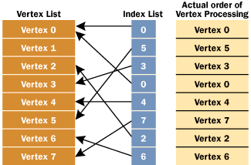

[ 그림 14-1 ] 정점 버퍼 및 인덱스 버퍼 구성 예시

[ 코드 14 - ] 처럼 정점 버퍼만을 사용할 경우와 정점버퍼 및 인덱스 버퍼를 같이 사용할 경우의 결과는 똑같다. 결국 인덱스 버퍼가 사용되면 정점버퍼를 구성하는 정점의 갯수가 감소한 다는 것을 알 수 있다. 이는 실제 작업이 랜더링파이프 라인에서 처리될 때 계산량을 줄이는 효과가 있으며 삼각형을 구성하는 정점의 순서를 변경시에도 정점버퍼의 변경없이 인덱스 버퍼의 값을 변경함으로써 가능해 진다. 인덱스 버퍼에 들어가는 인덱스 갯수는 삼각형을 구성하는 트라이앵글의 갯수와 같아야 하며 인덱스의 값은 정점 버퍼에 들어 있는 갯수( 위치 )안에서 사용되어야 한다.

이 장에서는 “총 삼각형 2개 = 삼각형 당 3 개 \* 2개 삼각형” 으로 인덱스 갯수가 지정되고 있다.

|  |  |  |  |
| --- | --- | --- | --- |
| WORD indices[] = | WORD indices[] = | WORD indices[] = | WORD indices[] = |
| { | { | { | { |
| 1,2,0, // v1, v2, v0 | 2,0,1, // v2, v0, v1 | 3,0,1, // v3, v0, v1 | 0,1,3, // v0, v1, v3 |
| 3,0,2, // v3, v0, v2 | 2,3,0, // v2, v3, v0 | 3,1,2, // v3, v1, v0 | 1,2,3, // v1, v2, v3 |
| }; | }; | }; | }; |
| [ 코드 14-1 ] 다양한 인덱스 버퍼 편집 | | | |



[ 그림 14-3 ] [코드 14- ] ]의 결과 화면

두개의 삼각형이 출력된 것은 같지만 인덱스의 구성을 달리 하고 있기 때문에 좌우의 그림의 삼각형 구성이 다르다는 것을 확인 할 수 있다. Sample::CreateVertexBuffer()에서 변경된 내용들을 보도록 하자. 일단 정점의 갯수가 달라졌기 때문에 정점 버퍼를 구성하는 일련의 절차상에서 사용자 정점버퍼의 갯수를 변경해야 한다. D3D11\_BUFFER\_DESC 구조체의 바이트 크기를 지정하는 ByteWidth 멤버변수에 변경된 4개의 정점 갯수를 넘겨 주어야 한다. 여기서는 재정의된 CD3D11\_BUFFER\_DESC 구조체를 사용하고 있기 때문에 생성시 전체 할당크기( 바이트 단위)로 지정하면 된다.

CD3D11\_BUFFER\_DESC cbc( sizeof( P3VERTEX ) \* **4**, D3D11\_BIND\_VERTEX\_BUFFER );

인덱스 버퍼를 생성하는 CreateIndexBuffer() 함수를 보도록 하자.

HRESULT Sample::CreateIndexBuffer()

{

HRESULT hr = S\_OK;

WORD indices[] =

{

0,1,2,

0,2,3,

};

UINT iNumIndex = sizeof( indices ) / sizeof( indices[0] );

// Create an Index Buffer

D3D11\_BUFFER\_DESC ibDesc;

ibDesc.ByteWidth = iNumIndex \* sizeof( WORD );

ibDesc.Usage = D3D11\_USAGE\_DEFAULT;

ibDesc.BindFlags = D3D11\_BIND\_INDEX\_BUFFER;

ibDesc.CPUAccessFlags = 0;

ibDesc.MiscFlags = 0;

D3D11\_SUBRESOURCE\_DATA ibInitData;

ZeroMemory( &ibInitData, sizeof( D3D11\_SUBRESOURCE\_DATA ) );

ibInitData.pSysMem = indices;

V\_RETURN( GetDevice()->CreateBuffer( &ibDesc, &ibInitData, &m\_pIndexBuffer ) );

return hr;

}

[ COPDE 14-3 ] CreateIndexBuffer()

정점버퍼와 마찬가지로 D3D11\_BUFFER\_DESC 구조체 및 D3D11\_SUBRESOURCE\_DATA 구조체를 사용하여 인덱스 버퍼를 생성할 수 있으며 정점 버퍼시 사용했던 바인딩 플래그 값인 D3D11\_BIND\_VERTEX\_BUFFER 대신 D3D10\_BIND\_INDEX\_BUFFER을 사용하면 된다.

또한 ibDesc.ByteWidth = 6 \* sizeof( WORD ); 처럼 전체 인덱스 할당 크기를 지정해 주면 된다.

Input-Assembler Stage에 바인딩을 해주는 함수는 ID3D11Device::IASetIndexBuffer 이며 그 원형을 보도록 하자.

|  |  |
| --- | --- |
| void IASetIndexBuffer( |  |
| ID3D11Buffer \**pIndexBuffer*, | 인덱스 값을 저장하고 있는 버퍼의 주소. |
| DXGI\_FORMAT *Format*, | 인덱스 버퍼에 있는 데이터의 형식을 지정.  일반적으로 WORD는 16-bit (DXGI\_FORMAT\_R16\_UINT)는  32-bit (DXGI\_FORMAT\_R32\_UINT)로 지정하면 된다. |
| UINT *Offset* | 인덱스 버퍼의 시작지점으로 부터 떨어진 시작 시점 오프셋 값( 바이트 단위 ) |
| ); |  |
| [ 정의 14-0 ] ID3D11Device::IASetIndexBuffer | |

m\_pImmediateContext->IASetIndexBuffer( m\_pIndexBuffer, DXGI\_FORMAT\_R16\_UINT, 0 );

랜더링시에도 인덱스 버퍼를 사용하고 있기 때문에 Draw() 대신 DrawIndexed()를 사용하여 랜더링 한다.

|  |  |
| --- | --- |
| void DrawIndexed( |  |
| UINT *IndexCount*, | 랜더링에 사용할 인덱스의 갯수 |
| UINT *StartIndexLocation*, | 첫 번째 인덱스 버퍼의 인덱스 시작 위치 |
| INT *BaseVertexLocation* | 첫 번째 정점 버퍼의 버텍스 시작 위치 |
| ); |  |
| [ 정의 14-1 ] DrawIndexed | |

bool Sample::Render()

{

m\_pImmediateContext->VSSetShader( m\_pVS, NULL, 0 );

m\_pImmediateContext->PSSetShader( m\_pPS, NULL, 0 );

m\_pImmediateContext->GSSetShader( NULL, NULL, 0 );

m\_pImmediateContext->IASetInputLayout( m\_pVertexLayout );

UINT stride = sizeof( P3VERTEX );

UINT offset = 0;

m\_pImmediateContext->IASetVertexBuffers( 0, 1, &m\_pVertexBuffer, &stride, &offset );

m\_pImmediateContext->IASetIndexBuffer( m\_pIndexBuffer, DXGI\_FORMAT\_R16\_UINT, 0 );

m\_pImmediateContext->IASetPrimitiveTopology( m\_PrimType );

m\_pImmediateContext->DrawIndexed( 6, 0, 0 );

return true;

}

[ COPDE 14-3 ] Render()

m\_pImmediateContext->DrawIndexed( 6, 0, 0 ); 은 앞에서 설정한 인덱스 6개를 지정하였고 다른 두 인자값은 모두 0으로 설정하여 정점 버퍼 및 인덱스 버퍼의 시작위치에서부터 사용하겠다는 것이 된다. 소멸시도 SAFE\_RELEASE( m\_pIndexBuffer );처럼 Release() 해주면 된다.

제 15 강 ConstantBuffer

**1,CreateConstantBuffer**

Dx10에서 생긴 상수버퍼는 쉐이더를 사용할때 비효율적으로 지속적인 업데이트로 인해 성능을 떨어트리는 현상을 극복하기 위해 도입 되었다. 상수버퍼를 이용해 API와 하드웨어가 상수를 효율적으로 조작해 귀중한 GPU의bandwidth와 CPU의 사용량을 최소화 할 수 있다. 상수 버퍼의 생성은 앞에서 다루었던 정점버퍼 및 인덱스 버퍼와 대부분 생성방법이 같으며 다른것은D3D11\_BUFFER\_DESC의 멤버변수 BindFlags에 ‘D3D11\_BIND\_CONSTANT\_BUFFER로 세팅하면 된다.

#### 1)상수 버퍼 생성

먼저 상수버퍼를 쉐이더로 넘겨주기 위한 상수 버퍼의 구조를 보도록 하자.

|  |  |
| --- | --- |
| struct VS\_CONSTANT\_BUFFER  {  D3DXVECTOR4 vColor;// c0  float fTime; // c1.x  float fC5\_Y; // c1.y  float fC5\_Z; // c1.z  float fC5\_W; // c1.w  }; | struct VS\_CONSTANT\_BUFFER  {  D3DXVECTOR4 vColor;// c0  float fC5\_X; // c1.x  float fTime; // c1.y  float fC5\_Z; // c1.z  float fC5\_W; // c1.w  }; |

[ CODE 16 – 1 ] 응용프로그램 상수버퍼 구조 예시

vColor에는 각 정점에 사용할 컬러값을 상수값으로 사용할 것이며 fTime에는 현 프레임까지의 경과시간을 넘겨주게 될 것이다. 주의 할 점은 fTime경우 실수 1개만을 필요로 하지만 상수 버퍼의 구조를 설정하는 단위는 4개의 실수 단위로 구조를 잡고 넘겨줘야 한다는 것이다. [ CODE 16 – 1 ]의 왼쪽 코드는 c1 상수 레지스터의 x 성분에 fTime값을 사용하였기 때문에 나머지 3 Byte는 1개의 상수 레지스터 크기( 4 Byte)로 맞추기 위해 여분으로 추가된 것이며 오른쪽 코드는 fTime 값을 c1 상수 레지스터의 y 성분으로 사용하게 된다. 물론 1개의 실수값이 대입되면 되기 때문에 나머지 상수 레지스터 z 및 w성분에도 사용 할 수 있다. 다음은 쉐이더 코드 안에서 상수 버퍼를 넘겨받기 위한 버퍼를 설정하는 코드다.

|  |
| --- |
| cbuffer cb0  {  float4 Color : packoffset(c0);  float fTime : packoffset(c1.y);  }; |
| [ CODE 16 – 1 ] 쉐이더 안에서 상수버퍼의 생성 |

응용프로그램에서 넘겨준 상수값을 cbuffer의 시멘틱을 사용하여 상수버퍼로 설정하고 각 성분들을 사용하고자 하는 상수레지스터로 배정하고 있다. 실제 적용은 정점 쉐이더에서 볼 수 있으며 상수버퍼의 각 변수들은 전역변수처럼 간단히 사용하면 된다.

VS\_OUTPUT VS( float4 p : POSITION )

{

VS\_OUTPUT Output;

float3 vPos = p \* fTime; // 0 <= fTime <= 1.0f

Output.Position = float4( vPos, 1.0f );

return Output;

}

[ CODE 16 – 1 ] 정점 쉐이더에서 상수 버퍼의 변수들을 사용하는 코드

응용프로그램에서 상수버퍼를 생성하는 부분을 보도록 하자. 우선 상수버퍼를 선언하고 생성해야 한다.

ID3D11Buffer\* m\_pConstantBuffer;

앞에서 설명하였지만 정점버퍼와 인덱스 버퍼의 생성시와 유사하며 차이점은 다음과 같다.

cbDesc.Usage = D3D11\_USAGE\_DYNAMIC;

cbDesc.BindFlags= D3D11\_BIND\_CONSTANT\_BUFFER;

상수 버퍼는 매 프레임마다 수시로 업데이트 할 수 있기 때문에 D3D11\_USAGE\_DYNAMIC 으로 설정되어야만 한다.

HRESULT Sample::CreateConstantBuffer()

{

HRESULT hr;

// Create a constant buffer

D3D11\_BUFFER\_DESC cbDesc;

cbDesc.ByteWidth = sizeof( VS\_CONSTANT\_BUFFER );

cbDesc.Usage = D3D11\_USAGE\_DYNAMIC;

cbDesc.BindFlags = D3D11\_BIND\_CONSTANT\_BUFFER;

cbDesc.CPUAccessFlags = D3D11\_CPU\_ACCESS\_WRITE;

cbDesc.MiscFlags = 0;

V\_RETURN( GetDevice()->CreateBuffer( &cbDesc, NULL, &m\_pConstantBuffer ) );

}

[ CODE 15-3 ] CreateConstantBuffer()

이렇게 상수버퍼를 생성하였다면 프레임에서 각 상수 버퍼의 멤버들에 값을 세팅하고 적용시키면 된다. Frame()함수의 하단 부분에 보면 실제로 상수버퍼에 접근하여 각 성분에 값을 대입하는 부분이 있다.

#### 2)상수 버퍼의 업데이트

bool Sample::Frame()

{

float fTime = m\_Timer.GetElapsedTime();

float fBoundedTime = cosf(fTime)\*0.5f+0.5f;

// Update the Constant Buffer

D3D11\_MAPPED\_SUBRESOURCE MappedResource;

m\_pImmediateContext->Map(m\_pConstantBuffer, 0, D3D11\_MAP\_WRITE\_DISCARD,0, &MappedResource );

VS\_CONSTANT\_BUFFER\* pConstData = ( VS\_CONSTANT\_BUFFER\* )MappedResource.pData;

pConstData->vColor= D3DXVECTOR4( cosf(fTime), sinf(fTime), 1.0f-cosf(fTime), 1.0f );

pConstData->fTime = fBoundedTime;

m\_pImmediateContext->Unmap( m\_pConstantBuffer, 0 );

return true;

}

[ CODE 15-3 ] Sample::Frame()

Frame()함수에서 float fBoundedTime = cosf(fTime)\*0.5f+0.5f; 수식은 cosf()함수의 범위(-1.0~1.0f)의 값을 0.0f~1.0f의 값으로 변경하게 된다.이렇게 조정된 fBoundedTime의 값은 컬러의 범위(0.0f~1.0f)와 같기 때문에 RGB에 대입 할 수 있다. 만약 컬러값에 음수를 사용하면 0.0f가 되고 1.0f 보다 크면 1.0f로 처리된다. 또한 상수버퍼의 fTime=fBoundedTime에 대입하였다. 이 값은 정점 쉐이더에서 각 정점의 위치를 이동하는 작업에 사용된다. 이렇게 상수버퍼를 갱신하였다면 Render함수에서 바인딩하면 적용된다.

GetContext()->VSSetConstantBuffers( 0, 1, &m\_pConstantBuffer );

bool Sample::Render()

{

m\_pImmediateContext->VSSetShader( m\_pVS, NULL, 0 );

m\_pImmediateContext->PSSetShader( m\_pPS, NULL, 0 );

m\_pImmediateContext->GSSetShader( NULL, NULL, 0 );

m\_pImmediateContext->IASetInputLayout( m\_pVertexLayout );

UINT stride = sizeof( P3VERTEX );

UINT offset = 0;

m\_pImmediateContext->IASetVertexBuffers( 0, 1, &m\_pVertexBuffer, &stride, &offset );

m\_pImmediateContext->IASetIndexBuffer( m\_pIndexBuffer, DXGI\_FORMAT\_R16\_UINT, 0 );

m\_pImmediateContext->VSSetConstantBuffers( 0, 1, &m\_pConstantBuffer );

m\_pImmediateContext->IASetPrimitiveTopology( m\_PrimType );

m\_pImmediateContext->DrawIndexed( 6, 0, 0 );

return true;

}

[ CODE 15-3 ] Sample::Render()

상수버퍼로 사용이 완료되었으며 해제시켜 줘야 한다.

SAFE\_RELEASE( m\_pConstantBuffer );

**2,FXC 컴파일러의 사용**

또한 상수버퍼 예제에서는 텍스트 형태의 쉐이더 뿐만이 아니라 바이트 형태의 쉐이더와 16진수 형태의 쉐이더를 사용하는 부분이 추가되어 있는데 이는 FXC.exe 컴파일러를 사용하여 출력된 정보를 사용하여 각 정점 및 픽셀쉐이더를 생성하고 있다. 참고적으로 /Fc, /Fh, /Fo, /Fx의 옵션을 사용하여 출력한 쉐이더 파일들을 프로젝트에 추가해 두었다.

FXC /Tvs\_5\_0 /EVS /Fhshader.fx fx10.vsh

fx10.vsh 파일안에 있는 VS()함수를 사용하여 vs\_5\_0 쉐이더로 컴파일하여 바이트 코드의 배열을 포함하여 shader.fx 파일로 출력하라는 의미가 된다.

|  |  |
| --- | --- |
| 필수 옵션 | 설 명 |
| /E <name> | 쉐이더 진입점 |
| /T < profile > | 쉐이더 모델 |

[ CODE 16 – 1 ] FXC 컴파일러의 필수 옵션

|  |  |
| --- | --- |
| 선택적 옵션 | 설 명 |
| /Cc | 색으로 구분하는 어셈블리를 출력. |
| /D <id> = <text> | 매크로를 정의. |
| /Fc <file> | 어셈블리 코드 목록 파일을 출력. |
| /Fh <file> | 개체 코드를 포함하는 헤더 파일을 출력. |
| /Fo <file> | 오브젝트 파일을 출력. |
| /Fx <file> | 어셈블리 코드와 16 진수 목록 파일을 출력. |
| /P <file> | 파일 전처리를 수행. (단독으로 사용해야한다) |
| /Gdp | 효과 성능 모드를 해제.. |
| /Gec | 하위 호환 모드를 활성화.. |
| /Ges | 엄격한 모드를 활성화.. |
| /Gfa | 흐름 제어 구문을 방지한다. |
| /Gfp | 흐름 제어 구문을 무시한다. |
| /Gis | IEEE의 엄밀성을 강제한다. |
| /Gpp | 부분 정확도를 강제한다. |
| /I <include> | 추가 포함 경로 지정. |
| /LD | DirectX 9 HLSL 컴파일러를 사용하여 컴파일한다. |
| /nologo | 저작권 메시지를 표시. |
| /Od | 최적화를 비활성화 |
| /Op | 프리 쉐이더(Preshaders) 해제. |
| /O0 /O1, /02 / 03 | 최적화 수준을 결정하며 O1이 기본 설정이 된다.  O0 - 명령의 순서 변경을 해제. 따라서 레지스터의 부담이 완화된다.  O1 - ps\_3\_0 이상을 주문 순서 변경을 해제.  O2 - O1과 동일하며 향후 사용을 위해 예약된 멤버 변수.  O3 - O1과 동일하며 향후 사용을 위해 예약된 멤버 변수. |
| /Vd | 유효성 검사를 해제. |
| /Vi | 포함 프로세스에 대한 세부 정보를 표시. |
| /Vn <name> | name을 헤더 파일에서 변수 이름으로 사용. |
| /Zi | 디버깅 정보를 사용. |
| /Zpc | 열 우선 행렬을 설정한다. |
| /Zpr | 행 우선 행렬을 설정한다. |
| [ CODE 16 – 1 ] FXC 컴파일러의 선택 옵션 | |

Profiles

|  |  |
| --- | --- |
| Shader Type | Profiles |
| Vertex Shader | vs\_1\_1, vs\_2\_0, vs\_2\_a, vs\_2\_sw, vs\_3\_0, vs\_3\_sw, vs\_5\_0, vs\_4\_1 vs\_1\_1, vs\_2\_0, vs\_2\_a, vs\_2\_sw, vs\_3\_0, vs\_3\_sw, vs\_5\_0, vs\_4\_1 |
| Pixel Shader | ps\_2\_0, ps\_2\_a, ps\_2\_b, ps\_2\_sw, ps\_3\_0, ps\_3\_sw, ps\_5\_0, ps\_4\_1 ps\_2\_0, ps\_2\_a, ps\_2\_b, ps\_2\_sw, ps\_3\_0, ps\_3\_sw, ps\_5\_0, ps\_4\_1 |
| Texture Shader | tx\_1\_0 tx\_1\_0 |
| Geometry Shader | gs\_5\_0, gs\_4\_1 gs\_5\_0, gs\_4\_1 |
| Effect | fx\_2\_0, fx\_4\_0, fx\_4\_1 fx\_2\_0, fx\_4\_0, fx\_4\_1  (버텍스/픽셀/지오메트리 쉐이더의 모든 조합이 포함될 수 있다) |

[ CODE 16 – 1 ] Profiles

제 16 강 Primitive Type

**1,Primitive Types**

#### 1)D3D11\_PRIMITIVE\_TOPOLOGY

Direct3D 11은 몇 가지 기본 유형(토폴로지)를 지원하며 D3D11\_PRIMITIVE\_TOPOLOGY열거형 형식으로 표현한다. 이 기본 유형은 파이프라인을 통해 정점이 어떻게 해석되고 렌더링 해야 하는 방법을 정의한다. Input-Assembley Stage(입력 어셈블러 스테이지)에서는 버텍스 버퍼와 인덱스 버퍼에서 데이터를 읽고 나서 데이터를 정의 되어 있는 기본 프리미티브 타입으로 어셈블하고 다음 파이프라인 단계로 데이터를 전송합니다. 입력 어셈블러 단계에서 사용하는 기본 형식을 지정하는 하는 IASetPrimitiveTopology() 함수는 다음과 같다.

|  |  |
| --- | --- |
| Void ID3D11DeviceContext ::IASetPrimitiveTopology( | |
| D3D11\_PRIMITIVE\_TOPOLOGY Topology | 기본 유형 및 기본 데이터의 순서. |
| ); |  |
| [ 정의 13 - 1] IASetPrimitiveTopology | |

기본 토폴리지의 정의는 반드시 기본값(D3D11\_PRIMITIVE\_TOPOLOGY\_UNDEFINED)이 아닌 열거형 변수로 세팅되어야 하며 그렇지 않으면, I-A 스테이지는 제대로 작동하지 않는다. 함수를 호출하지 않으면 기본값이 세팅된다. D3D11\_PRIMITIVE\_TOPOLOGY 열거형 변수의 목록은 다음과 같다.

|  |  |  |
| --- | --- | --- |
| typedef enum D3D11\_PRIMITIVE\_TOPOLOGY { | |  |
| D3D11\_PRIMITIVE\_TOPOLOGY \_UNDEFINED = 0, | IA 스테이지가 기본 토폴로지가 초기화되지 않는다. 기본 토폴로지가 정의되지 않으면, IA 스테이지는 제대로 작동하지 않는다. | |
| D3D11\_PRIMITIVE\_TOPOLOGY \_POINTLIST = 1, | 정점 데이터를 정점리스트( 점 )로 지정한다. | |
| D3D11\_PRIMITIVE\_TOPOLOGY \_LINELIST = 2, | 정점 데이터를 선 리스트로 지정한다 | |
| D3D11\_PRIMITIVE\_TOPOLOGY \_LINESTRIP = 3, | 정점 데이터를 선 스트립으로 지정한다 | |
| D3D11\_PRIMITIVE\_TOPOLOGY \_TRIANGLELIST = 4, | 정점 데이터를 삼각형 리스트로 지정한다 | |
| D3D11\_PRIMITIVE\_TOPOLOGY \_TRIANGLESTRIP = 5, | 정점 데이터를 트라이앵글 스트립으로 지정한다 | |
| D3D11\_PRIMITIVE\_TOPOLOGY \_LINELIST\_ADJ = 10, | 정점 데이터를 인접 가능 데이터가 있는 선 리스트로 지정한다 | |
| D3D11\_PRIMITIVE\_TOPOLOGY \_LINESTRIP\_ADJ = 11, | 정점 데이터를 인접 가능 데이터가 있는 라인 스트립으로 지정한다 | |
| D3D11\_PRIMITIVE\_TOPOLOGY \_TRIANGLELIST\_ADJ = 12, | 정점 데이터를 인접 가능 데이터가 있는 삼각형 리스트로 지정한다 | |
| D3D11\_PRIMITIVE\_TOPOLOGY \_TRIANGLESTRIP\_ADJ = 13, | 정점 데이터를 인접 가능 데이터가 있는 트라이앵글 스트립으로 지정한다. | |
| D3D11\_PRIMITIVE\_TOPOLOGY\_1\_CONTROL\_POINT\_PATCHLIST = 33,  D3D11\_PRIMITIVE\_TOPOLOGY\_2\_CONTROL\_POINT\_PATCHLIST = 34,  D3D11\_PRIMITIVE\_TOPOLOGY\_3\_CONTROL\_POINT\_PATCHLIST = 35,  D3D11\_PRIMITIVE\_TOPOLOGY\_4\_CONTROL\_POINT\_PATCHLIST = 36,  D3D11\_PRIMITIVE\_TOPOLOGY\_5\_CONTROL\_POINT\_PATCHLIST = 37,  D3D11\_PRIMITIVE\_TOPOLOGY\_6\_CONTROL\_POINT\_PATCHLIST = 38,  D3D11\_PRIMITIVE\_TOPOLOGY\_7\_CONTROL\_POINT\_PATCHLIST = 39,  D3D11\_PRIMITIVE\_TOPOLOGY\_8\_CONTROL\_POINT\_PATCHLIST = 40,  D3D11\_PRIMITIVE\_TOPOLOGY\_9\_CONTROL\_POINT\_PATCHLIST = 41,  D3D11\_PRIMITIVE\_TOPOLOGY\_10\_CONTROL\_POINT\_PATCHLIST = 42,  D3D11\_PRIMITIVE\_TOPOLOGY\_11\_CONTROL\_POINT\_PATCHLIST = 43,  D3D11\_PRIMITIVE\_TOPOLOGY\_12\_CONTROL\_POINT\_PATCHLIST = 44,  D3D11\_PRIMITIVE\_TOPOLOGY\_13\_CONTROL\_POINT\_PATCHLIST = 45,  D3D11\_PRIMITIVE\_TOPOLOGY\_14\_CONTROL\_POINT\_PATCHLIST = 46,  D3D11\_PRIMITIVE\_TOPOLOGY\_15\_CONTROL\_POINT\_PATCHLIST = 47,  D3D11\_PRIMITIVE\_TOPOLOGY\_16\_CONTROL\_POINT\_PATCHLIST = 48,  D3D11\_PRIMITIVE\_TOPOLOGY\_17\_CONTROL\_POINT\_PATCHLIST = 49,  D3D11\_PRIMITIVE\_TOPOLOGY\_18\_CONTROL\_POINT\_PATCHLIST = 50,  D3D11\_PRIMITIVE\_TOPOLOGY\_19\_CONTROL\_POINT\_PATCHLIST = 51,  D3D11\_PRIMITIVE\_TOPOLOGY\_20\_CONTROL\_POINT\_PATCHLIST = 52,  D3D11\_PRIMITIVE\_TOPOLOGY\_21\_CONTROL\_POINT\_PATCHLIST = 53,  D3D11\_PRIMITIVE\_TOPOLOGY\_22\_CONTROL\_POINT\_PATCHLIST = 54,  D3D11\_PRIMITIVE\_TOPOLOGY\_23\_CONTROL\_POINT\_PATCHLIST = 55,  D3D11\_PRIMITIVE\_TOPOLOGY\_24\_CONTROL\_POINT\_PATCHLIST = 56,  D3D11\_PRIMITIVE\_TOPOLOGY\_25\_CONTROL\_POINT\_PATCHLIST = 57,  D3D11\_PRIMITIVE\_TOPOLOGY\_26\_CONTROL\_POINT\_PATCHLIST = 58,  D3D11\_PRIMITIVE\_TOPOLOGY\_27\_CONTROL\_POINT\_PATCHLIST = 59,  D3D11\_PRIMITIVE\_TOPOLOGY\_28\_CONTROL\_POINT\_PATCHLIST = 60,  D3D11\_PRIMITIVE\_TOPOLOGY\_29\_CONTROL\_POINT\_PATCHLIST = 61,  D3D11\_PRIMITIVE\_TOPOLOGY\_30\_CONTROL\_POINT\_PATCHLIST = 62,  D3D11\_PRIMITIVE\_TOPOLOGY\_31\_CONTROL\_POINT\_PATCHLIST = 63,  D3D11\_PRIMITIVE\_TOPOLOGY\_32\_CONTROL\_POINT\_PATCHLIST = 64 | 각 개수에 해당하는 제어점의 패치리스트로 해석한다. | |
| } D3D11\_PRIMITIVE\_TOPOLOGY ; | | |
| [ 정의 13 - 2] D3D11\_PRIMITIVE\_TOPOLOGY 열거형 변수 | | |

#### 2)인접한 정점(Adjacency Vertex)

[ 정의 12 - 12] 의 기본 프리미티브 타입 목록을 요약하면 다음과 같다.

* 인접한 정점이 있는 프리미티브 타입(one primitive type with adjacency)
* 인접한 정점이 없는 프리미티브 타입(one primitive type without adjacency)

|  |  |  |
| --- | --- | --- |
| 676 | | |
| 기호 | 이름 | 설명 |
| Bb205124.d3d10_primitive_topologies_vertex (ja - jp, VS.85). png | 꼭지점 | 3D 공간의 점이다. |
| Bb205124.d3d10_primitive_topologies_winding_direction (ja - jp, VS.85). png | 정점의 조합 방향 | 시계방향(clockwise) 또는 시계 반대 방향(counter clock wise)  이것은 ID3D11Device : :CreateRasterizerState를 호출하여 지정한다. |
| Bb205124.d3d10_primitive_topologies_leading_vertex (ja - jp, VS.85). png | 시작 정점 | 프리미티브의 시작정점. |

[ 그림 13 - ] Primitive Type( Topology Types )

#### 3)인접한 정점이 없는 프리미티브 타입

포인트 목록을 제외 Direct3D11의 모든 기본 프리미티브은 인접성을 가진 기본 유형과 인접성을 가지지 않는 기본 타입의 2 종류로 나뉜다. 인접성을 가진 기본 프리미티브은 그것을 둘러싼 정점이 포함되어 있지만 인접성을 가지지 않는 기본 프리미티브은 기본 유형의 정점만을 필요로 한다. 인접 프리미티브는 프리미티브에 대한 추가 정보 제공을 목적으로 하며 GS 쉐이더에 의해서만 처리할 수 있으며 실루엣 검색 및 그림자 볼륨의 돌출 등을 사용하는 작업에 사용된다. 기하 쉐이더에 대해서는 다음장에서 사용하게 될 것이기 때문에 이 장에서는 인접한 정점을 갖고 있는 프리미티브 타입은 생략 할 것이며 기하 쉐이더 부분에서 설명토록 하겠다. 지금은 기본 프리미티브 타입의 설명에 중점을 두도록 하겠다. 각각의 프리미티브 타입에 대한 설명에 앞서 [CODE 13-0] 처럼 정점 구조체를 사용하여 6개의 정점 데이터를 만들고 정점버퍼를 생성해 보도록 보자.

|  |  |  |
| --- | --- | --- |
| struct CUSTOMVERTEX | CUSTOMVERTEX Vertices[] = |  |
| { | { |
| float x,y,z; | {-5.0, -5.0, 0.0}, |
| }; | { 0.0, 5.0, 0.0}, |
|  | { 5.0, -5.0, 0.0}, |
|  | {10.0, 5.0, 0.0}, |
|  | {15.0, -5.0, 0.0}, |
|  | {20.0, 5.0, 0.0} |
|  | }; |
| [ 코드 13 - 1 ] 정점 구조체 | | |

|  |
| --- |
| D3D11\_SUBRESOURCE\_DATA InitData; |
| InitData.pSysMem = **vertices**; |
| V\_RETURN( m\_pd3dDevice->CreateBuffer( &cbc, &InitData, &m\_pVertexBuffer ) ); |
| [ CODE 13 – 2 ] 정점 버퍼 생성 |

|  |  |  |
| --- | --- | --- |
| 11111 | 11111 | 11111 |
| 포인트 리스트 | 선 리스트 | 라인 스트립 |
| 11111 | 111112222 | |
| 트라이앵글 리스트 | 트라이앵글 스트립 | |
| [ 그림 13 – 0 ] 기본 프리미티브 타입에 따른 결과 | | |

#### 4)POINT LIST

기본 프리미티브 타입을 D3D11\_PRIMITIVE\_TOPOLOGY\_POINTLIST으로 설정하면 점으로 랜더링 된다. [ CODE 13–1 ]처럼 랜더링을 하게되면 [ 그림 13–0 ] 포인트 리스트와 같은 결과를 된다.

|  |
| --- |
| m\_pImmediateContext->IASetPrimitiveTopology(**D3D11\_PRIMITIVE\_TOPOLOGY \_POINTLIST**); |
| m\_pImmediateContext->Draw(6,0 ); |
| [ CODE 13 – 3 ] 포인트 리스트 |

앞에서 보았던 void ID3D11Device::Draw( UINT VertexCount, UINT StartVertexLocation); 함수는 첫 번째 인자로 랜더링 하려고 하는 기본 프리미티브 타입의 갯수를 두번째 인자 값은 시작 정점위치를 지정하는 것이었다. [ CODE 13 – 1 ]은 정점버퍼의 시작 위치( 0번째 정점 )부터 정점버퍼에 들어 있는 전체 정점 6개를 모두 사용하여 랜더링한다는 뜻이 된다. 만약 Draw( 3,3 )처럼 사용할 경우 정점 버퍼에 들어 있는 4번째 정점부터 정점 3개를 사용하여 기본 프리미티브 타입( 포인트 리스트라면 정점이 됨 )단위로 랜더링하겠다는 것이 된다. 결국 4번, 5번, 6번( 3개 )가 사용된다. 포인트 리스트 타입은 정점 1개가 기본 프리미티브 타입과 같기 때문에 3개의 정점을 사용하겠다고 했을 때 정상적으로 3개의 포인터가 랜더링 될 수 있으나 다른 프리미티브 타입에서는 정점 2개가 하나의 라인이 될 수도 있고 정점 3개가 1개의 삼각형이 될수도 있다. 첫번째 인자값이 프리미티브 타입의 갯수가 아니라 어떤 프리미티브 타입이든지 상관없이 사용할 정점의 갯수라는 것이 중요하며 프리미티브 타입에 맞추어 정점의 갯수를 설정해야 한다.

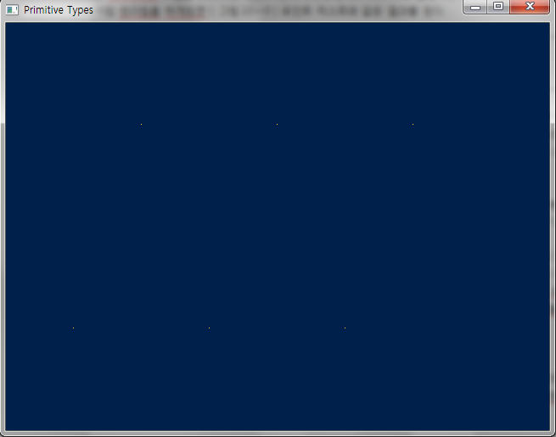

[ 14- 0] POINT LIST 결과 화면(solid 와 WireFrame 결과는 같다. )

#### 5)LINELIST

기본 프리미티브 타입을 D3D11\_PRIMITIVE\_TOPOLOGY\_LINELIST으로 설정하면 선으로 랜더링된다. 라인리스트는 2개의 정점이 각각 시작점과 종점이 되어 한쌍으로 사용되며 [ CODE 13 – 1 ]처럼 랜더링을 하게되면 [ 그림13 – 0 ] 라인 리스트와 같은 결과를 된다.

|  |
| --- |
| m\_pImmediateContext->IASetPrimitiveTopology(**D3D11\_PRIMITIVE\_TOPOLOGY \_LINELIST**); |
| m\_pImmediateContext->Draw(6,0 ); |
| [ CODE 13 – 4 ] 포인트 리스트 |

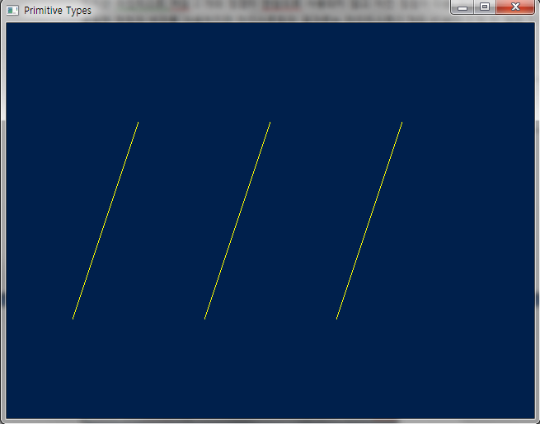

[ 14- 1] LINE LIST 결과 화면(solid 와 WireFrame 결과는 같다. )

#### 6)LINE STRIP

기본 프리미티브 타입을 D3D11\_PRIMITIVE\_TOPOLOGY\_LINELIST 으로 설정하면 라인리스트와 같이 선으로 랜더링 되지만 라인리스트 처럼 2개의 정점이 한쌍으로 사용되지 않고 이전 정점이 다음 정점의 시작점이 되어 사용된다. 동일한 정점의 버퍼를 사용하지만 라인스트립의 결과로는 라인 리스트(3개의 선)보다 2개 더 많은 5개의 라인을 랜더링 할 수 있다. [CODE 13–1]처럼 랜더링을 하게되면 [그림13–0] 라인 스트립과 같은 결과를 된다.

|  |
| --- |
| m\_pImmediateContext->IASetPrimitiveTopology(**D3D11\_PRIMITIVE\_TOPOLOGY \_LINELIST**); |
| m\_pImmediateContext->Draw(6,0 ); |
| [ CODE 13 – 5 ] 포인트 리스트 |

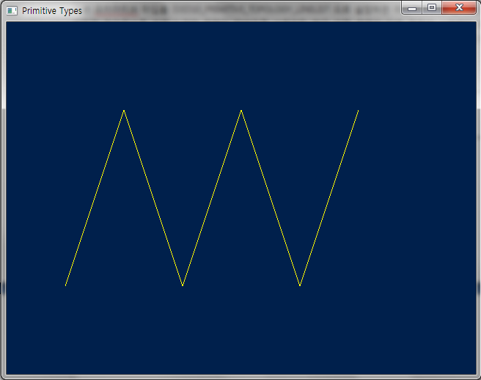

[ 14- 2] LINE STRIP 결과 화면(solid 와 WireFrame 결과는 같다. )

#### 7)TRIANGLE LIST

기본 프리미티브 타입을 D3D11\_PRIMITIVE\_TOPOLOGY\_LINELIST으로 설정하면 삼각형으로 랜더링된다. 트라이앵글 리스트는 3개의 정점이 1개의 삼각형으로 사용되며 [CODE 13–1]처럼 랜더링을 하게되면 [그림13–0] 트라이앵글 리스트와 같은 결과를 된다.

|  |
| --- |
| m\_pImmediateContext->IASetPrimitiveTopology(**D3D11\_PRIMITIVE\_TOPOLOGY \_TRIANGLELIST**); |
| m\_pImmediateContext->Draw(6,0 ); |
| [ CODE 13 – 6 ] 포인트 리스트 |

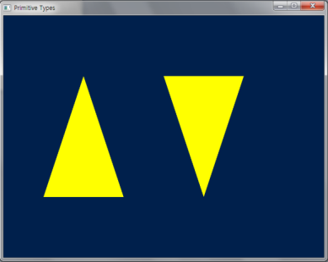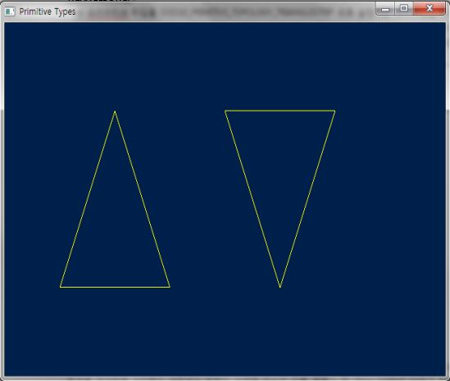

[ 14- 3] TRIANGLE LIST 결과 화면( 왼족 : Solid, 오른쪽 :WireFrame )

#### 8)TRIANGLE STRIP

기본 프리미티브 타입을 D3D11\_PRIMITIVE\_TOPOLOGY\_TRIANGLESTRIP 으로 설정하면 트라이앵글 리스트와 같이 삼각형으로 랜더링된다. 그러나 트라이앵글 스트립은 이전 정점 2개와 다음 정점 1개가 1개의 삼각형으로 사용되며 [CODE 13–1]처럼 랜더링을 하게되면 [그림13– 0] 트라이앵글 스트립와 같은 결과를 된다.

|  |
| --- |
| m\_pImmediateContext->IASetPrimitiveTopology(**D3D11\_PRIMITIVE\_TOPOLOGY \_TRIANGLESTRIP**); |
| m\_pImmediateContext->Draw(6,0 ); |
| [ CODE 13 – 7 ] 포인트 리스트 |

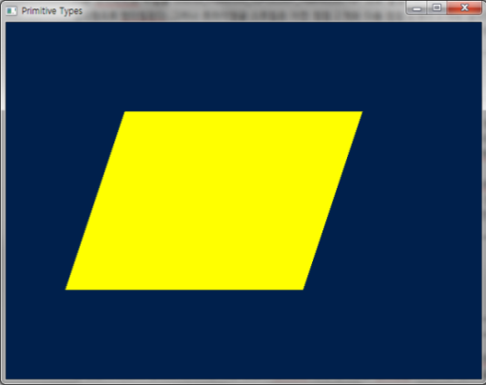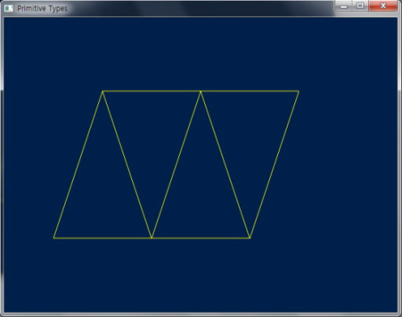

[ 14- 4] TRIANGLE STRIP 결과 화면( 왼족 : Solid, 오른쪽 :WireFrame )

DirectX Graphic에서는 왼손 좌표계를 사용하기 때문에 시계방향으로 정점을 구성해야 한다. 반시계 방향으로 정점을 구성하면 삼각형이 바라보는 방향이 바뀌게 되는데 이를 평면 노말( Plane Normal )이라고 한다. [ 그림13 – 1 ]처럼 삼각형을 조합하면 첫번째 삼각형은 시계방향으로 정점을 구성하게 되지만 두번째 및 짝수 번째 삼각형은 반시계방향으로 삼각형을 구성하게 된다. 3D 그래픽스에서는 뒤면( 보이지 않는 면)을 제외 처리하고 랜더링을 하는 것이 보통이며 이를 backface-culling이라고 한다. 만약 Backface Culling을 하게 되면 짝수 번째의 삼각형은 제외되어 보이지 않을 것이다. 그래서 기본 프리미티브 타입을 트라이앵글 스트립으로 설정하면 짝수번째 삼각형은 자동적으로 반전 처리되어 백 페이스 컬링시에도 정상적으로 랜더링되게 하고 있다.

|  |  |
| --- | --- |
| 11111 | 삼각형 1 : V1, V2, V3  삼각형 2 : V2, V3, V4  삼각형 3 : V3, V4, V5  삼각형 4 : V4, V5, V6  *삼각형 5 : V5, V6, V7* |
| [ 그림13 – 8 ] 트라이앵글 스트립의 삼각형 조합 | |

트라이앵글 스트립은 같은 정점버퍼를 사용하더라도 트라이 앵글의 설정보다 더 많은 삼각형을 랜더링하는 결과를 만들어 내었다. 반대로 애기하면 적은 정점의 갯수로도 같은 삼각형을 랜더링할 수 있다는 말과 같다. 다음은 트라이앵글 스트립의 결과 처럼 만들어 내는 트라이앵글 리스트의 사용 예시이다. 삼각형 당 3개의 정점이 필요하기 때문에 전체 4개의 삼각형에는 12개의 정점 정보가 정점버퍼에 있어야 한다. 이 경우 중복되게 같은 정점이 사용될 수 밖에 없다. 이는 계산의 중복을 의미하며 중복된 정점을 최소화 시킬 필요가 있다. 이를 정점 최적화 하고 하며 트라이앵글 스트립을 활용하면 좋은 결과를 얻을 수 있다.

|  |  |
| --- | --- |
| CUSTOMVERTEX Vertices[] = | 2222 |
| { |
| // v1, v2, v3 |
| {-5.0, -5.0, 0.0}, { 0.0, 5.0, 0.0}, { 5.0, -5.0, 0.0}, |
| // v2, v4, v3 |
| { 0.0, 5.0, 0.0}, {10.0, 5.0, 0.0}, { 5.0, -5.0, 0.0}, |
| // v3, v4, v5 |
| { 5.0, -5.0, 0.0}, {10.0, 5.0, 0.0}, {15.0, -5.0, 0.0}, |
| // v4, v6, v5 |
| {10.0, 5.0, 0.0}, {20.0, 5.0, 0.0}, {15.0, -5.0, 0.0}, |
| }; |
| [ 그림13 – 9 ] 트라이앵글 스트립의 삼각형 조합 | |

#### 9)TRIANGLE PAN

Triangle Pan의 프리미티브 타입은 DirectX 9버전 까지 존재하였지만 거의 사용치 않았기 때문에 DirectX 10에서는 **제외**되었다. 트라이앵글 팬이라는 것은 [ 그림13 – 10 ] 처럼 1개의 정점을 기준으로 부채꼴 형태로 돌리면서 삼각형을 만들어 내는 타입이다.

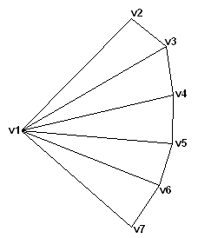

[ 그림13 – 10 ] 트라이앵글 스트립의 삼각형 조합

**2,Rasterizer Stage**

래스터화 단계란 실시간 3D 그래픽의 벡터 정보(도형 또는 프리미티브 구성)가 래스터 이미지 (픽셀로 구성)로 변환되는 것을 말한다. 래스터화 될 때 각 프리미티브가 픽셀로 변환되고 각 프리미티브 간의 정점 단위의 값들은 보간되어 변환된다. 래스터화는 렌더링 대상 표면상의 뷰 포트에 적당하게 변환 및 클리핑 되고 스케일링 된다. 또한 각 정점들은 W좌표로 X,Y,,Z좌표를 나눔으로써 호모지니어스 정점들을 호모지니어스가 아닌 정점으로 변환되며 그 결과는 픽셀 쉐이더에서 처리된다.

레스터라이저 스테이지에셔 처리하는 작업들은 다음과 같다.

* 뷰 포트의 설정
* 시저 영역 설정
* Rasterizer State 설정

뷰 포트의 설정은 앞장들에서도 계속적으로 사용하였던 것으로 뷰 포트는 클립 공간안에 있는 각 정점의 위치를 렌더링 타겟 위치에 매핑하는 작업을 말한다. 이 단계에서는 3D의 위치가 2D 공간으로 조정되고 렌더 대상은 Y 축을 따라 아래쪽으로 배치된다. 따라서 뷰포트 스케일링시 Y 좌표를 변환 해야하며 x 범위와 y 범위은 다음 공식에 따라 뷰포트의 크기에 맞게 조정된다.

|  |
| --- |
| X = (X + 1) × Viewport.Width × 0.5 + Viewport.TopLeftX |
| Y = (1 - Y) × Viewport.Height × 0.5 + Viewport.TopLeftY |
| Z = Viewport.MinDepth + Z \* (Viewport.MaxDepth - Viewport.MinDepth) |
| [ 공식 16- 1] 뷰 포트 변환 |

시저 영역 설정이란 Output-Merger Stage로 전송되는 픽셀 수를 감소시키는 방법이며 시저 영역 외부의 픽셀은 삭제된다. 시저 사각형의 크기는 정수로 지정하면 되고 래스터화 될 때 1 개의 삼각형에 적용 할 수 있는 시저 영역은 단 1 개뿐이다. 시저 영역의 설정이 적용되기 위해서는 Rasterizer State의 설정시 사용하는 D3D11\_RASTERIZER\_DESC 구조체의 ScissorEnable 변수를 TRUE로 활성화 시켜야 한다. [ CODE 16- 1]는 시저 영역 설정을 사용하는 예시가 된다.

typedef RECT D3D11\_RECT;

|  |
| --- |
| D3D11\_RECT rects[1]; |
| rects[0].left = 0; |
| rects[0].right = 640; |
| rects[0].top = 0; |
| rects[0].bottom = 480;  D3DDevice->RSSetScissorRects( 1, rects ); |
| [ CODE 16- 1] RSSetScissorRects 사용 방법 |

Rasterizer State설정은 [정의 14-4]D3D11\_RASTERIZER\_DESC의 멤버를 세팅하여 RSSetState함수를 사용하면 된다.

[ 그림 13- ] 처럼 출력한 그림을 와이어 프레임이라고 하는데 이는 다음 처럼 형식을 지정하면 된다.

|  |
| --- |
| D3D11\_RASTERIZER\_DESC RSDesc; |
| memset(&RSDesc, 0, sizeof(D3D11\_RASTERIZER\_DESC) ); |
| RSDesc.FillMode = D3D11\_FILL\_WIREFRAME; |
| RSDesc.CullMode = D3D11\_CULL\_BACK; |
| RSDesc.FrontCounterClockwise = FALSE; |
| m\_pd3dDevice->CreateRasterizerState( &RSDesc, g\_pRasterizerStateNoCull ); |
| m\_pImmediateContext->RSSetState( g\_pRasterizerStateNoCull ); |
| [ 코드 14 - ] D3D11\_RASTERIZER\_DESC 사용법 |

RSDesc.FrontCounterClockwise = FALSE; 반시계 방향으로 삼각형이 구성 될 때 앞면으로 할 것인지 시계 방향으로 삼각형이 구성 될 때 앞면으로 할 것이지를 지정하는 것으로 기본값은 FALSE가 된다. 이는 시계방향으로 삼각형이 구성될 때 앞으로 하겠다는 것이 된다. 삼각형을 정면에서 보았을 때 삼각형을 구성하는 정점은 시계방향으로 구축하였었다.

RSDesc.FillMode의 멤버가 랜더링시 프리미티브의 내부를 어떻게 처리할 것이냐를 지정하는 것으로 기본값은 D3D11\_FILL\_SOLID로 내부를 체우면서 랜더링하겠다는 것이다. 이를 코드처럼 D3D11\_FILL\_WIREFRAME으로 설정하면 내부를 채우지 않고 라인들만으로 랜더링된다.

|  |  |
| --- | --- |
| typedef enum D3D11\_FILL\_MODE |  |
| { |  |
| D3D11\_FILL\_WIREFRAME = 2, | 정점을 연결하는 선으로 그린다. 단, 인접 정점은 제외된다. |
| D3D11\_FILL\_SOLID = 3, | 정점에 의해 형성된 삼각형을 그린다. 단, 인접한 정점은 그려지지 않는다 |
| } D3D11\_FILL\_MODE; |  |
| [ 정의 14-2 ] D3D11\_FILL\_MODE | |

|  |  |
| --- | --- |
| typedef enum D3D11\_CULL\_MODE |  |
| { |  |
| D3D11\_CULL\_NONE = 1, | 항상 모든 삼각형을 그린다 |
| D3D11\_CULL\_FRONT = 2, | 정면 삼각형만을 나타낸다. |
| D3D11\_CULL\_BACK = 3, | 뒤면 삼각형만을 나타낸다. |
| } D3D11\_CULL\_MODE; |  |
| [ 정의 14-3 ] D3D11\_CULL\_MODE | |

D3D11\_RASTERIZER\_DESC 구조체의 FrontCounterClockwise 멤버의 값에 따라 Back-Culling이 달라진다.

|  |  |
| --- | --- |
| typedef struct D3D11\_RASTERIZER\_DESC { | |
| D3D11\_FILL\_MODE FillMode; | 렌더링시 사용하는 그리기 모드를 결정하는 D3D11\_FILL\_MODE 열거형 멤버이며. 기본값은 D3D11\_FILL\_SOLID이다. |
| D3D11\_CULL\_MODE CullMode; | 지정된 방향을 기울 삼각형을 그릴 수 있는지 여부를 나타내는  D3D11\_CULL\_MODE열거형 멤버이며 기본값은 D3D11\_CULL\_BACK이다 |
| BOOL FrontCounterClockwise; | 삼각형이 앞뒤면을 결정한다. 이 매개 변수가 true이면, 삼각형의 정점이 렌더 타겟에서 왼쪽으로 도는 경우 삼각형은 앞면이 되며 오른쪽이면 뒤면이 된다.  이 매개 변수가 false이면 반대가 되며 기본값은 false이다 |
| INT DepthBias; | 픽셀에 일괄적으로 추가되는 깊이 편향값을 지정한다. 기본값은 0이다 |
| FLOAT DepthBiasClamp; | 픽셀에 일괄적으로 추가되는 최대 깊이 편향값을 지정한다. 기본값은 0.0f이다. |
| FLOAT SlopeScaledDepthBias; | 출력되는 폴리곤의 기울기에 따라서 픽쉘마다 달리 적용되는 기울기 비례 편향값이다. 기본값은 0.0f이다. |
| BOOL DepthClipEnable; | 거리에 따라 클리핑을 설정하거나 해제한다. 기본값은 true이다. |
| BOOL ScissorEnable; | 시저 사각형 컬링을 설정하거나 해제한다. 활성 시자 사각형의 외부 모든 픽셀은 컬링된다. 기본값은 false이다 |
| BOOL MultisampleEnable; | 다중 샘플 앨리어싱을 설정하거나 해제한다. 기본값은 false이다 |
| BOOL AntialiasedLineEnable; | 안티알리어싱 된 선을 그리는 것을 활성화 및 비활성화 한다. 알파 블렌딩을 사용 할 수 있으며 MultisampleEnable=false인 경우에만 적용된다. 기본값=false이다 |
| } D3D11\_RASTERIZER\_DESC; |  |
| [ 정의 14-4 ] D3D11\_RASTERIZER\_DESC | |

**3,Depth Bias(깊이 바이어스)**

3D 공간의 동일 평면 위에있는 폴리곤은 각각 z 바이어스 (또는 깊이 바이어스)를 추가하면 동일 평면상에 존재하지 않는 것처럼 나타날 수 있다. 이 방법은 일반적으로 장면의 그림자를 제대로 표시하는 데 사용된다. 예를 들어, 벽에 비친 그림자의 깊이 값이 벽과 같은 가능성이 있다. 응용 프로그램에서 첫 번째 벽을 렌더링 후 그림자를 렌더링하는 경우 그림자가 표시되지 않으며 깊이 부자연스러운 효과가 나타나게 된다. 이런 경우 응용 프로그램은 동일 평면상의 폴리곤을 렌더링하는 데 사용되는 z 값에 DepthBias를 추가하여 동일 평면상의 폴리곤을 적절하게 렌더링할 수 있게 된다. z 값이 큰 폴리곤은 z 값이 작은 폴리곤 위에 그려지며 깊이 바이어스를 계산하는 방법은 다음의 2가지가 있다.

현재 출력병합 스테이지(OM Stage)에 바인딩되어 있는 깊이 버퍼 형식이 UNORM 포맷이거나 출력병합 스테이지에 깊이 버퍼 형식에 대한 속성이 지정되어 있지 않다면 바이어스 값은 다음과 같이 계산된다. 아래 수식에서 r은 깊이 버퍼 형식을 float32로 변환될 때의 최소 값(0보다 큰수)이다.

|  |
| --- |
| Bias = (float)DepthBias \* r + SlopeScaledDepthBias \* MaxDepthSlope; |
| [ 수식 16 – 4 ] 바이어스를 계산하는 방법 – 1- |

만약 부동 소수점일 경우는 다음과 같이 계산된다.

|  |
| --- |
| Bias = (float)DepthBias \* 2\*\*(exponent(max z in primitive) - r) + SlopeScaledDepthBias \* MaxDepthSlope; |
| [ 수식 16 – 4 ] 바이어스를 계산하는 방법 – 2- |

이렇게 얻어진 Bias은 다음과 같이 허용되는 최대값으로 제한되어 추가적 처리된다.

|  |
| --- |
| if(DepthBiasClamp > 0) |
| Bias = min(DepthBiasClamp, Bias) |
| else if(DepthBiasClamp < 0) |
| Bias = max(DepthBiasClamp, Bias) |
| [ 수식 16 – 4 ] 클램프 처리 수식 |

마지막으로 바이어스 값은 계산된 픽셀 깊이값에 추가되어 적용된다.

|  |
| --- |
| if ( (DepthBias != 0) || (SlopeScaledDepthBias != 0) |
| z = z + Bias |
| [ 수식 16 – 4 ] 클램프 처리 수식 |

깊이 바이어스 처리는 클리핑 후 정점에 대해 실행되므로 깊이 편향값은 Geometry 클리핑에는 영향을 주지 않는다. 편향값의 계산은 모두32비트 부동 소수점 연산을 사용하여 실행되며 와이어 프레임 모드에서는 점 또는 선에 적용되지 않는다. SlopeScaledDepthBias은 폴리곤의 기울기에 대한 편향치를 폴리곤 마다 달리 적용하는 “기울기 비례 편향치”라고 한다. 좀 더 자세한 설명은 깊이 버퍼를 사용하는 그림자(Shadow)의 구현에서 다루게 될 것이다.

**4,D3D11\_RASTERIZER\_DESC**

D3D11\_RASTERIZER\_DESC 구조를 체워서 ID3D11RasterizerState를 생성하는 함수는 다음과 같다.

|  |  |
| --- | --- |
| HRESULT ID3D11Device::CreateRasterizerState( |  |
| [in] const D3D11\_RASTERIZER\_DESC \*pRasterizerDesc, | D3D11\_RASTERIZER\_DESC 구조체 주소 |
| [out] ID3D11RasterizerState \*\*ppRasterizerState | ID3D11RasterizerState 코어 인터페이스 반환 주소 |
| ); |  |
| [ CODE 16 – 4 ] ID3D11Device:: CreateRasterizerState | |

또한 이렇게 생성된 ID3D11RasterizerState를 Rasterizer Stage에서 작동토록 설정하는 RSSetState를 호출하면 된다.

|  |  |
| --- | --- |
| void ID3D11Device::RSSetState( |  |
| [in] ID3D11RasterizerState \*pRasterizerState | ID3D11RasterizerState 코어 인터페이스 주소 |
| ); |  |
| [ CODE 16 – 4 ] ID3D11Device::RSSetState | |

여기서는 간단하게 FillMode와 CullMode만을 사용하고 있지만 앞으로 샘플 프로젝트들을 다루면서 다양한 속성을 부여해서 사용하게 될 것이다. 다른 속성 사용처에서 추가 설명토록 하겠다. Sample::WndProc() 함수 보면 [CODE 16-3]처럼 VK\_F3키를 한번 누르면 외이어 프레임으로 랜더되고 다시 누르면 솔리드 랜더링이 실시간 전환 될수 있도록 추가되었다.

|  |
| --- |
| case VK\_F3: |
| { |
| m\_bWireFrameRender = !m\_bWireFrameRender; |
| (m\_bWireFrameRender ) ? SetRasterizerState(D3D11\_FILL\_WIREFRAME) : |
| SetRasterizerState(D3D11\_FILL\_SOLID); |
| }break; |
| [ CODE 16 – 4 ] Sample::WndProc |

Sample 클래스에서 스태틱 멤버함수로 사용하던 static LRESULT CALLBACK WndProc()함수 내부에서 직접 Sample 멤버함수의 접근이 용이하지 않기 때문에 WndProc()의 멤버를 변경하고 추가적인 메세지 함수를 추가해 두었다.

static LRESULT CALLBACK StaticWndProc( HWND, UINT, WPARAM, LPARAM );

LRESULT WndProc( HWND, UINT, WPARAM, LPARAM );

클래스 내부에서 정의된 static 함수는 직접 클래스의 멤버함수를 호출할 수 없다. 결국 다음처럼 전역 인스턴스를 사용하여 호출했야하며 gSample.SetRasterizerState() 만약 직접 사용하게 되면 다음과 같은 오류가 발생한다.

error C2352: 'Sample::SetRasterizerState' : 비정적 멤버함수를 잘못 호출 한 경우이다.

그래서 윈도우 생성시만 스태틱 윈도우 프로시저를 사용하고 메세지를 멤버함수인 WndProc()로 전달해줌으로써 내부에서 Sample클래스의 멤버함수를 사용토록 변경하였다. 나중에 엔진 모듈 제작시 이와 같은 방법으로 윈도 메세지 프로시저를 등록 및 사용하게 될 것이다. 다음은 샘플에서 사용하고 있는 단축키 목록이며 int Sample::WndProc()함수 내부에 정의되어 있다.

|  |  |
| --- | --- |
| 단축키 | 설 명 |
| 기능키(F3) | D3D11\_FILL\_WIREFRAME과 D3D11\_FILL\_SOLID 상호 전환 |
| 기능키(F4) | D3D11\_PRIMITIVE\_TOPOLOGY의 타입 변경( 증가 ),  기본값 : D3D11\_PRIMITIVE\_TOPOLOGY \_TRIANGLELIST = 4 |
| 기능키(F5) | D3D11\_PRIMITIVE\_TOPOLOGY의 타입 변경( 감소 ), 1 ~ 5 사이의 값만 변경됨. |

제 17 강 GeometryShader

**1,기하 쉐이더란**

정점 쉐이더 스테이지 다음 단계로 처리되는 스테이지가 되며 정점 쉐이더에서 계산 완료된 정점과 현재 적용되어 있는 프리미티브 타입(삼각형:정점 3개, 라인:정점 2개, 포인터:정점 1개)에 따라서 모든 정점이 기하 쉐이더의 입력 데이터로 사용된다. 또한 각 정점에 인접한 정점 데이터를 포함할 수도 있다. 인접 정점의 추가될 때 경우에 삼각형 타입은 3 개의 정점, 선 타입 2 개의 정점이 추가되며 기하 쉐이더는 제한적으로 프리미티브를 증가 및 감소 할 수 있다. [그림 20-1]은 기하쉐이더를 사용하여 1개의 삼각형의 중점을 구하여 3개의 삼각형으로 추가한 결과 화면이다.

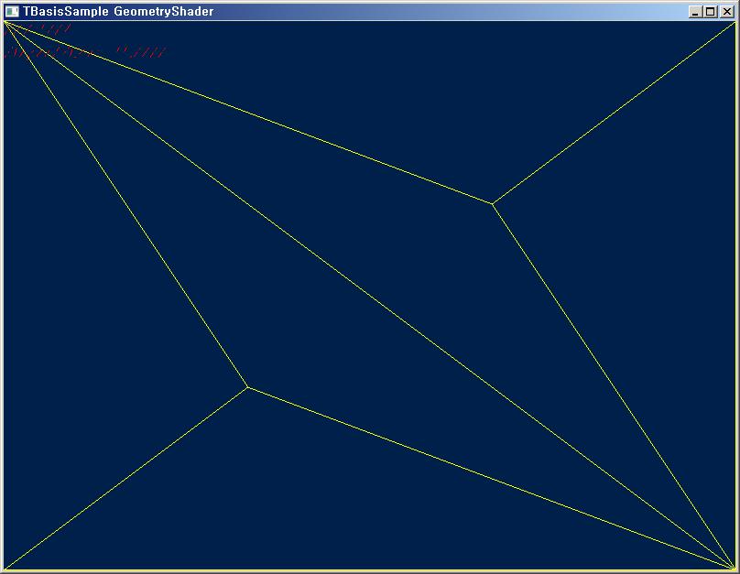

[ 그림 20 -1 ] 기하쉐이더 결과 화면

#### 1)기하 쉐이더 로드 및 적용

기하 쉐이더도 정점 및 픽셀 쉐이더와 같은 파일형태로 작성될 수 있으며 생성 및 적용방법 또한 크게 다르지 않다. 기하 쉐이더 파일로부터 ID3D11GeometryShader 인테페이스 객체를 생성하는 CreateGeometryShader() 함수와 생성된 객체를 적용시켜 주는 GsSetShader() 함수를 사용하면 된다.

|  |  |
| --- | --- |
| HRESULT ID3D11Device::CreateGeometryShader( |  |
| [in] const void \*pShaderBytecode, | 컴파일 된 쉐이더 포인터 |
| [in] SIZE\_T BytecodeLength, | 컴파일 된 쉐이더의 크기 |
| [out]ID3D11GeometryShader \*\*ppGeometryShader | 반환되는 기하 쉐이더 인터페이스 주소 |
| ); |  |

[ 정의 20 -1 ] ID3D11Device::CreateGeometryShader

실제 기하 쉐이더 객체를 생성하고 적용하는 코드를 보도록 하자.

|  |
| --- |
| ID3DBlob\* pGSBuf = NULL; |
| ID3DBlob\* pErrors= NULL; |
| **ID3D11GeometryShader\* m\_pGS;** |
|  |
| **if( FAILED( D3DX11CompileFromFile( L"GeometryShader.gsh", NULL, NULL, "GS", "gs\_5\_0", dwShaderFlags, NULL, NULL, &pGSBuf, &pErrors, NULL )) )** |
| { |
| TCHAR pMessage[256]; |
| mbstowcs(pMessage, (CHAR\*)pErrors->GetBufferPointer(), 256); |
| MessageBox( NULL, pMessage, \_T("ERROR"), MB\_OK); |
| } |
| **V\_RETURN( GetDevice()->CreateGeometryShader( ( DWORD\* )pGSBuf->GetBufferPointer(),**  **pGSBuf->GetBufferSize(), &m\_pGS ) );** |
|  |
| [ CODE 18 – 2 ] 기하 쉐이더 컴파일 및 적용 |

bool Sample::Render()

{

// Set the input layout

m\_pImmediateContext->VSSetShader( m\_pVS, NULL, 0 );

m\_pImmediateContext->HSSetShader( NULL, NULL, 0 );

m\_pImmediateContext->DSSetShader( NULL, NULL, 0 );

m\_pImmediateContext->GSSetShader( m\_pGS, NULL, 0 );

m\_pImmediateContext->PSSetShader( m\_pPS, NULL, 0 );

m\_pImmediateContext->IASetInputLayout( m\_pVertexLayout );

UINT stride = sizeof( P3VERTEX );

UINT offset = 0;

m\_pImmediateContext->IASetVertexBuffers( 0, 1, &m\_pVertexBuffer, &stride, &offset );

m\_pImmediateContext->IASetIndexBuffer( m\_pIndexBuffer, DXGI\_FORMAT\_R32\_UINT, 0 );

m\_pImmediateContext->RSSetState( m\_pRasterizerStateNoCull );

m\_pImmediateContext-IASetPrimitiveTopology( (D3D11\_PRIMITIVE\_TOPOLOGY)m\_iPrimitiveType );

m\_pImmediateContext->DrawIndexed( 6, 0, 0 );

return true;

}

[ CODE 18 – 2 ] bool Sample::Render()

기하 쉐이더 파일을 작성하는 문법을 다루기 전에 작성된 기하 쉐이더 파일부터 먼저 보도록 하자.

|  |
| --- |
| struct VS\_OUTPUT |
| { |
| float4 p : SV\_POSITION; |
| }; |
|  |
| **[maxvertexcount(9)]** |
| **void GS( triangle VS\_OUTPUT input[3], inout TriangleStream<VS\_OUTPUT> TriStream )** |
| { |
| VS\_OUTPUT output; |
| // 삼각형의 중점을 계산 |
| float3 centerPos = (input[0].p.xyz + input[1].p.xyz + input[2].p.xyz)/3.0; |
| // 정점당 계산된 중점을사용하여 페이스를 추가한다. |
| for( int i=0; i<3; i++ ) |
| { |
| output.p = input[i].p; |
| **TriStream.Append( output );** |
|  |
| int iNext = (i+1)%3; |
| output.p = input[iNext].p; |
| **TriStream.Append( output );** |
|  |
| output.p = float4(centerPos,1); |
| **TriStream.Append( output );** |
| **TriStream.RestartStrip();** |
| } |
| **TriStream.RestartStrip();** |
| } |
| [ CODE 12 – 3 ] GeometryShader.gsh |

기하 쉐이더도 정점과 픽셀 쉐이더의 작성과 유사 하지만 개념적으로 약간의 차이가 있다. 기하 쉐이더에서 프리미티브(라인/삼각형등)들을 제한적으로 추가하여 증가시킬수 있으며 이를 명시하는 [maxvertexcount(NumVertes)]선언문을 쉐이더 함수 선단에서 선언해야한다. 또한 스트립 객체 및 멤버 함수들이 존재하게 되며 이를 통하여 기존의 스트림에 추가하거나 새로운 프리미티브 스트립을 갱신할 수있다. 기본적인 문법은 다음과 같다.

|  |
| --- |
| [maxvertexcount (NumVerts)]  void ShaderName ( PrimitiveType DataType Name [NumElements],  inout StreamOutputObject ); |
| [maxvertexcount(9)]  void GS( triangle VS\_OUTPUT input[3],  inout TriangleStream<VS\_OUTPUT> TriStream ) |

|  |  |
| --- | --- |
| [maxvertexcount (NumVerts)] | 기하 쉐이더에서 만들어질 최대 정점의 개수(NumVerts)를 선언한다. |
| ShaderName : | 기하 쉐이더 함수이름을 ASCII 문자열로 지정한다. |
| PrimitiveType | [ CODE 12 – 3 ] 리스트 중에 하나가 될 수 있다... |
| DataType | 모든 HLSL 데이터 형식을 지정할 수 있다. |
| Name | 변수 이름. 개체를 고유하게 식별하는 ASCII 문자열을 사용한다 |
| [NumElements] | 배열 크기를 임의로 지정할 수 있습니다. |
| StreamOutputObject | 스트림 개체 선언 |

[ CODE 12 – 3 ] 기하 쉐이더 기본문법

프리미티브 타입은 크게 포인트, 라인, 트라이 앵글로 나뉘며 각각 리스트 및 스트립 타입이 존재한다. 또한 인접정점이 있는 라인과 삼각형으로 구분된다. 단, 단, 포인트 경우는 스트립타입과 인접 정점이 없다.

|  |  |
| --- | --- |
| PrimitiveType | 설 명 |
| point | 포인트 리스트 |
| line | 라인 리스트 또는 라인 스트립 |
| triangle | 트라이앵글 리스트 또는 삼각형 스트립 |
| lineadj | 인접하는 라인 리스트 또는 인접하는 라인 스트립 |
| triangleadj | 인접하는 삼각형 리스트 또는 인접하는 삼각형 스트립 |
| [ CODE 12 – 3 ] GeometryShader.gsh | |

#### 2)스트림 개체 (DirectX HLSL)

스트림 개체는 기하 쉐이더 스테이지에서 스트림에 데이터를 출력하는 템플릿화된 개체이며 스트림 개체를 선언하려면 다음 구문을 사용하면 된다.

|  |
| --- |
| inout StreamOutputObject <DataType> Name; |

StreamOutputObject 은 스트림 개체 (SO) 선언으로 [ CODE 18 – 2 ] 리스트 중에 하나가 될 수 있다. DataType 은 모든 HLSL 데이터 형식을 지정할 수 있으며 마지막으로 Name에는 스트림 객체의 이름으로 개체를 고유하게 식별하는 ASCII 문자열을 사용하면 된다.

|  |  |
| --- | --- |
| 스트림 개체의 형식) | 설 명 |
| PointStream | 포인트 기본 시퀀스 |
| LineStream | 라인 기본 시퀀스 |
| TriangleStream | 트라이앵글 기본 시퀀스 |
| [ CODE 18 – 2 ] 스트림 개체의 형식 | |

#### 3)스트림 객체 호출

스트림 개체 함수 : 스트림 개체 함수를 호출하려면 다음처럼 사용하면 된다.

TriStream.Append( output );

TriStream.RestartStrip()

제공되는 함수는 다음과 같다.

|  |  |
| --- | --- |
| 함수 | 설 명 |
| Append | 출력 데이터를 기존의 스트림에 추가한다 |
| RestartStrip | 현재 current primitive Strip 종료하고 새로운 New primitive Strip 시작한다 |
| [ CODE 18 – 2 ] 스트림 객체 함수 | |

#### 4)에지 인접 정점

다음 그림은 인접 정점이 있는 삼각형과 직선을 보여준다

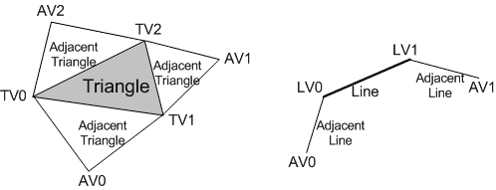

|  |  |
| --- | --- |
| TV | 삼각형 꼭지점 |
| AV | 인접 정점 |
| LV | 선 정점 |

기하 쉐이더 스테이지에서는 복수의 정점을 출력하여 선택한 1개의 토폴로지를 만들 수 있습니다 (GS 스테이지의 출력 토폴로지에는 TriStrip, LineStrip 및 PointList가 있다.) 생성된 primitives의 수는 기하 쉐이더의 호출에서 자유롭게 바꿀 수 있지만 생성 가능한 최대 정점의 수를 선언해야 한다. 기하 쉐이더의 출력은 래스터 라이저 스테이지에 전달하거나 스트림 출력 스테이지에서 메모리의 정점 버퍼에 전달하거나 또는 이들 모두 전달할 수 있다. 메모리로 전달되는 출력은 별도의 점/선/삼각형의 리스트에 전개된다 (래스터 라이저에 전달 될 때처럼 정확하게 확장된다.) 기하 쉐이더가 활성화된 경우 이전에 파이프라인을 통해 되거나 파이프라인에서 생성된 프리미티브 마다 1 번씩 호출된다.. 개별 primitives의 각 꼭지점의 모든 입력 데이터가 이용 가능한 다른 (삼각형의 경우는 3 개의 정점) 인접한 정점의 데이터도 사용할 수 있다. 기하 쉐이더는 정점을 출력 스트림 개체에 추가하여 1 개의 정점 단위로 데이터를 출력된다. GS 스테이지의 출력으로 PointStream, LineStream 또는 TriangleStream 중 하나를 선택한다.

기하 쉐이더 출력 시스템 값(예 SV\_RenderTargetArrayIndex과 SV\_Position)으로 식별되면 하드웨어는 데이터 자체를 다음 쉐이더 스테이지에 입력으로 전달 할 수도 있으며 이 시스템 값을 참조하여 특정 동작을 실행 할 수 있다.. 기하 쉐이더가 종료되고 해당 프리미티브의 구성이 불완전한 경우 자동으로 삭제된다.

**2,시스템에서 생성된 값 사용**

시스템 생성 값(VertexID, PrimitiveID, InstanceID 등)은 데이터와 연결함으로써 후속 쉐이더 스테이지에서 참조하여 스테이지의 처리를 최적화 할 수 있다.

#### 1)VertexID

정점 ID는 각 쉐이더 스테이지에서 각 꼭지점을 식별하는 데 사용되면 정점 ID는 32비트 부호 없는 정수로 표현되며 기본값은 0이다. IA Stages에서 정점마다 ID를 생성하도록 지정하려면 정점 ID의 의미를 쉐이더 입력 선언에 연결하면 된다. IA에서 쉐이더 스테이지에서 사용하기 위해 정점 ID가 각 꼭지점에 추가되며 그리기 함수가 호출될 때마다 정점 ID가 1씩 증가하게 된다. 카운트는 인덱싱 된 그리기 함수 호출 전체 기본값으로 재설정되며 DrawIndexed 및 DrawIndexedInstanced 의 경우 꼭지점 ID는 인덱스 값을 나타낸다. 정점 ID가 최대값보다 크면 (232를 초과하면) 0으로 세팅된다. 모든 primitives 타입의 정점은 (인접 여부에 관계없이) 정점 ID가 연결된다.

#### 2)PrimitiveID

기본 ID는 각 쉐이더 스테이지에서 각 프리미티브를 식별하는 데 사용되며 32 비트 부호 없는 정수로 표현된다. 기본값은 0이다. IA Stages에서 Pritimitev가 처리될 때 기본으로 지정된다. IA Stages에서 기본 ID를 생성하도록 지정하려면 기본 ID의 의미를 쉐이더 입력 선언에 연결한다. IA 단계에서 형상 쉐이더 스테이지 또는 픽셀 쉐이더 스테이지 (IA 스테이지 후 첫 Stages로 활성 분)에서 사용하는 기본 ID가 각 프리미티브에 추가된다. 인덱싱 된 그리기 함수 호출에 대해, 기본 ID가 1씩 증가하지만 새 인스턴스가 시작되면 기본 ID는 0으로 다시 설정됩니다. 다른 모든 그리기 함수 호출로 인스턴스 ID가 변경되는 것은 아니다. 인스턴스 ID가 최대값 보다 크면 (232을 초과하면), 0으로 세팅된다. 픽셀 쉐이더 스테이지에서는 기본 ID에 대한 독립적인 입력이 없지만 기본 ID를 지정하는 픽셀 쉐이더 입력 상수 보간 모드를 사용한다. 인접 primitives의 primitives적 ID를 자동으로 생성하는 기능은 지원되지 않는다. 인접하는 삼각형 스트립 등 인접성을 가지 기본 유형의 경우 인접되지 않는 삼각형 스트립 기본 세트와 같이 기본 ID는 내부 기본 (비인접 기본)에만 유지된다.

#### 3)InstanceID

인스턴스 ID는 각 쉐이더 스테이지에서 현재 진행중인 형상 인스턴스를 식별하는 데 사용되며 인스턴스 ID는 32비트 부호 없는 정수이며 기본값은 0이다. 버텍스 쉐이더 입력 선언 인스턴스 ID의 의미가 있는 경우 IA 스테이지에서 인스턴스 ID가 각 꼭지점에 추가된다. 인덱싱 된 그리기 함수 호출마다 인스턴스 ID가 1씩 증가한다. 다른 모든 그리기 함수 호출로 인스턴스 ID가 변경되는 것은 아니다. 인스턴스 ID가 최대값보다 크면 (을 초과하면), 0으로 세팅된다. [그림 18 – 3] 는 IA Stages에서 삼각형 스트립의 2개의 인스턴스 시스템 값을 생성하는 것을 보여 주고 있다

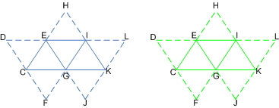

[그림 18 – 3 ] 삼각형의 인접 정점

다음 표는 같은 삼각형 스트립의 2개의 인스턴스에 생성된 시스템 값을 보여준다.. 첫 번째 인스턴스 (인스턴스 U)은 파란색으로 표시되고 2 번째 인스턴스 (인스턴스 V)는 녹색으로 표시되었다. 실선은 primitives의 정점을 맺고, 점선은 인접 정점을 맺고 있으며 다음 표에서는 인스턴스 U 시스템에서 생성된 값을 보여주고 있다.

|  |  |  |  |  |  |  |  |  |  |  |
| --- | --- | --- | --- | --- | --- | --- | --- | --- | --- | --- |
| 정점 데이터 | C, U | D, U | E, U | F, U | G, U | H, U | I, U | J, U | K, U | L, U |
| VertexID | 0 | 1 | 2 | 3 | 4 | 5 | 6 | 7 | 8 | 9 |
| InstanceID | 0 | 0 | 0 | 0 | 0 | 0 | 0 | 0 | 0 | 0 |

|  |  |  |  |
| --- | --- | --- | --- |
| PrimitiveID | 0 | 1 | 2 |
| InstanceID | 0 | 0 | 0 |

다음 표에서는 인스턴스 V 시스템에서 생성된 값을 보여준다.

|  |  |  |  |  |  |  |  |  |  |  |
| --- | --- | --- | --- | --- | --- | --- | --- | --- | --- | --- |
| 정점 데이터 | C, V | D, V | E, V | F, V | G, V | H, V | I, V | J, V | K, V | L, V |
| VertexID | 0 | 1 | 2 | 3 | 4 | 5 | 6 | 7 | 8 | 9 |
| InstanceID | 1 | 1 | 1 | 1 | 1 | 1 | 1 | 1 | 1 | 1 |

|  |  |  |  |
| --- | --- | --- | --- |
| PrimitiveID | 0 | 1 | 2 |
| InstanceID | 1 | 1 | 1 |

[ 그림 18 – 3 ] 삼각형의 인접 정점에 대한 시스템 생성 값

입력 어셈블러는 정점, 기본 및 인스턴스 ID를 생성한다. 각 인스턴스에는 고유한 인스턴스 ID가 할당된다. 인접 정점의 사용은 다음 파트에서 살펴볼 것이다. 시스템 값의 의미는 Direct3D 10에서 새롭게 도입된 것으로 모든 시스템 값은 SV\_ 접두사로 시작 (SV\_POSITION 등), 래스터 라이저 단계에 따라 해석된다. 시스템 값은 파이프라인의 다른 부분에서도 유효하다. 예를 들어 SV\_Position은 버텍스 쉐이더의 입력 및 출력으로 지정할 수 있다.. 픽셀 쉐이더는 SV\_Depth 및 SV\_Target 시스템 값의 의미를 가진 매개 변수에만 쓸 수 있다.

기타 시스템 값 (SV\_VertexID, SV\_PrimitiveID, SV\_InstanceID, SV\_IsFrontFace)은 특정 값을 해석 할 수 있는 파이프라인의 활성 쉐이더에 입력으로만 지정할 수 있다. 예를 들어 SV\_PrimitiveID를 버텍스 쉐이더 스테이지가 해석할 수 없다. 그것은 1개의 정점이 여러 primitives의 구성원이 될 수 있기 때문이다. 따라서 SV\_PrimitiveID는 기하 쉐이더 스테이지, 또는 (기하 쉐이더 스테이지가 활성화되지 않은 경우) 픽셀 쉐이더 스테이지에서만 사용할 수 있다.

#### 4)래스터 라이저 단계에서 해석되는 시스템 값을 의미.

|  |  |  |
| --- | --- | --- |
| 시스템 값을 의미 | 설 명 | 유형 |
| SV\_ClipDistance [n] | 이 값은 부호 있는 float32형식으로 평면까지의 거리가 된다. 버텍스 쉐이더와 기하 쉐이더에서 사용 된다.. | float |
| SV\_CullDistance [n] | 이 값은 부호 있는 float32 형식으로 나타낸 평면까지의 거리로 간주된다. primitives의 모든 정점에서 거리를 0 미만으로 하면 완전히 삭제된다. 버텍스 쉐이더와 기하 쉐이더 사용 된다. | float |
| SV\_Coverage | coverage mask 출력 | bool |
| SV\_Depth | 깊이 버퍼 데이터. 픽셀 쉐이더에서 쓸 수 있다. | float |
| SV\_GSInstanceID | 기하 쉐이더의 인스턴스를 정의한다. 기하 쉐이더에서 읽기 전용으로 입력시 사용된다. | uint |
| SV\_IsFrontFace | 앞면 페이스를 확인한다. 선과 점은 true가 된다. 픽셀 쉐이더에 대한 입력으로 사용 할 수 있다.(읽기 전용) | bool |
| SV\_Position | 픽셀 쉐이더 사용시는 픽셀 위치가 된다.버텍스 쉐이더와 기하 쉐이더 읽기 및 쓰기가 가능하다.. | float4 |
| SV\_RenderTargetArrayIndex | 렌더 타겟 배열의 인덱스. 렌더 타겟이 배열 리소스의 경우에만 유효하다. 이 의미는 기본에만 적용되며 기본 여러 정점이 있는 경우 첫 정점의 값이 사용된다. 기하 쉐이더에서 쓸 수 있으며, 픽셀 쉐이더 읽을 수 있다. | uint |
| SV\_SampleIndex | 샘플 주파수 색인 데이터 | uint |
| SV\_Target [n]  여기서 0 <= n <= 7 | 렌더 대상에 포함하는 출력 값. 이 인덱스는 바인딩 된 8개의 렌더링 대상 중 어느 것이 대상이 되는지를 알려준다.  이 값은 픽셀 쉐이더의 출력으로 사용할 수 있다.(쓰기 전용) | float |
| SV\_ViewportArrayIndex | 뷰포트 배열의 인덱스. | uint |
| SV\_InstanceID | 런타임에 의해 자동으로 생성되는 인스턴스 단위의 식별자. | uint |
| SV\_PrimitiveID | 런타임에 의해 자동으로 생성되는 기본 단위 식별자. | uint |
| SV\_VertexID | 런타임에 의해 자동으로 생성되는 정점 단위의 식별자.. | uint |
| SV\_DispatchThreadID | Dispatch 호출 전역 스레드 오프셋을 해당 그룹의 각 차원에 대해 정의한다. 컴퓨팅 쉐이더의 입력으로 사용 할 수 있다.(읽기 전용) | uint3 |
| SV\_DomainLocation | 평가 대상으로 하는 현재 도메인 포인트가 헐 쉐이더에서 차지하는 위치를 정의한다. 도메인 쉐이더의 입력으로 사용 할 수 있습니다.(읽기 전용) | float2|3 |
| SV\_GroupID | Dispatch 호출 그룹 오프셋을 해당 디스패치 호출의 각 차원에 대해 정의한다. 컴퓨팅 쉐이더의 입력으로 사용 할 수 있다.(읽기 전용) | uint3 |
| SV\_GroupIndex | 특정 그룹에 특정 스레드에 대해 평면화 한 인덱스를 지정한다. 컴퓨팅 쉐이더의 입력으로 사용할 수 있다.(읽기 전용) | uint |
| SV\_GroupThreadID | 그룹에서 스레드 오프셋을 해당 그룹의 각 차원에 대해 정의한다. 컴퓨팅 쉐이더의 입력으로 사용 할 수 있다.(읽기 전용) | uint3 |
| SV\_GSInstanceID | 기하 쉐이더의 인스턴스를 정의한다. 지오메트리 쉐이더의 입력으로 사용 할 수 있다.(읽기 전용) | uint |
| SV\_InsideTessFactor | 패치 서페이스의 테셀레이션 양을 정의한다. 헐 쉐이더에서 쓰기 가능한 도메인 쉐이더에서 읽을 수 있다. | float|  float[2] |
| SV\_OutputControlPointID | 헐 쉐이더의 메인 엔트리 포인트를 호출하여 처리하는 컨트롤 포인트 ID의 인덱스를 정의한다. 도메인 쉐이더의 입력으로 사용할 수 있다.(읽기 전용) | uint |
| SV\_TessFactor | 패치의 각 가장자리에 테셀레이션 양을 정의한다. 헐 쉐이더에서 쓰기 가능한 도메인 쉐이더에서 읽을 수 있다. | float、 float, |

[ 그림 18–3 ] 시스템 값의 의미

제 18 장 Texture

**1,텍스쳐(Texture)**

일반적으로 이미지(Image)라는 것은 픽셀에 저장되어 있는 RGB의 성분으로 색을 표현하게 된다. 그러나 컴퓨터 그래픽스 분야에서는 이미지(Image)라는 용어 대신 텍스처(Texture)라는 용어를 많이 쓴다. 텍스처도 이미지처럼 각 픽셀에 표현하고자 하는 색 성분을 저장하는 일종의 2차원 배열의 비트맵이며 텍스처를 풀리곤 객체에 붙여서 질감의 표현으로 사용하게 된다. 텍스처(Texture)을 사용하게 되면 3D 객체를 잔디, 흙, 바위, 불에 그을림, 먼지 붙은 유리등 리얼한 표현이 가능하게 된다. 비트맵 배열에 담긴 각각의 색 값은 텍스처 요소 또는 텍셀(texel)이라고 부른다. 각 텍셀은 텍스처내의 일정한 주소를 갖는다. 이 주소는 각각 u와 v로 나타내는 행과 열의 번호라고 생각할 수 있다. Direct3D는 모든 텍스처의 모든 텍셀에 대해서 공통의 주소 범위를 필요로 하기 때문에 모든 텍셀 주소가 0.0f ~ 1.0f 의 범위에 있는 포괄적 주소 지정을 사용한다.

#### 1)텍스처 리소스

텍스처 리소스는 텍셀에 컬러를 저장한 버퍼이며 크게 1D, 2D, 3D, Cube 텍스처가 있고 각각 밉맵을 포함할 수 있다. 이전 버전과 달리 Direct3D 11은 텍스처 배열 및 다중 샘플 텍스처도 지원하고 있다.

* 1D 텍스처 및 1D 텍스처 배열
* 2D 텍스처 및 2D 텍스처 배열
* 3D 텍스처

**(1)밉맵(MipMap)**

밉맵(MipMap)이란 각 차원의 텍스처를 2의 승수로 크기를 낮춘 텍스처를 말하며 원본 텍스처의 가로 및 세로의 크기가 256\*256 일 경우 [그림 19 -2]처럼 1단계 하위 레벨의 텍스처는 128\*128이 되고 계속적으로 수준이 낮아 져서 (1024, 512,128, 64, 32, 16, 8, 4, 2, 1) 가장 낮은 레벨은 1\*1이 된다. 밉맵의 생성은 추가적인 메모리를 차지하게 되는 단점이 있지만 카메라로부터의 거리에 따라서 적절한 밉맵의 레벨을 선택하여 사용할 수 있기 때문에 실시간 맴핑시에는 효율적이다. DX에서는 밉맵의 적용은 프리미티브에 매핑되는 크기에 따라서 자동적으로 처리한다. 밉맵을 생성하지 않을 경우는 원본 텍스처의 크기에 해당하는 텍스처만 메모리만 차지하게 된다.

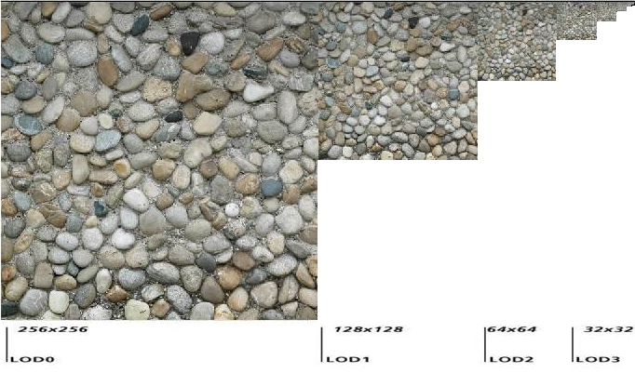

[그림 8 – 2] 밉맵(MipMap)의 수준별 크기

**(2)1D 텍스처**

1D는 가장 간단한 형식으로 1차원 픽셀로만 되어 있는 텍스처를 말하며 텍스처 좌표는 u의 값에 따라 픽셀을 선택할 수 있으며 v 값은 모든 픽셀에 같은 값을 사용하게 된다. 또한 1차원 텍스처를 배열로 표현하여 사용할 수도 있다.

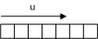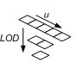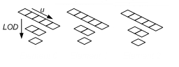

(a)1차원 텍스처 (b) 밉맵 (c) 1차원 텍스처 배열

[그림 7–3] 1D 텍스처

**(3)2D 텍스처**

Texture2D 리소스는 2차원 (가로 및 세로)의 텍스처 주소(u, v)로 표현되며 2차원 텍스처라 할지라도 메모리에 저장하는 방법은 1차원 메모리에 저장된다. 1차원과 마찬가지로 밉맵과 배열을 사용할 수도 있다.

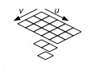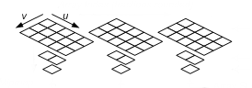

(a) 2차원 텍스처 및 밉맵 (b) 2차원 텍스처 배열

[그림 7–5] 2D 텍스처

**(4)3D 텍스처**

Texture3D 리소스는 볼륨 텍스처 라고도 하며 3차원(u, v, w)의 텍스처 주소 값을 가진다. 볼륨 텍스처는 하위 리소스를 포함 할 수 있으나 1D 및 2D와 달리 3D 텍스처는 배열이 존재하지 않는다

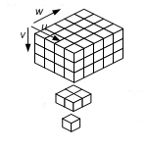

[그림 7–7] 3D 텍스처 및 하위 리소스

**(5)Cube 텍스처(Texture2DArray 텍스처 큐브로 사용)**

큐브 텍스처는 6면 체의 각 면 마다 1장씩 텍스처를 포함하는 6개의 텍스처가 집합을 말하며 2차원 텍스처 배열로 사용한다. 각 면은 2차원 텍스처 1장에 해당하기 때문에 2차원 텍스처와 동일하게 밉맵이 사용될 수 있다.

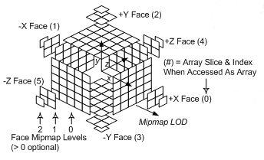

[그림 7–6] 큐브 텍스처와 2D 텍스처 배열

#### 2)하위 리소스(Sub resources)

Direct3D 11 API는 모든 리소스 또는 리소스의 일부를 지정할 수 있도록 리소스의 하위 집합을 의미하는 하위 리소스라는 용어가 새롭게 Direct3D에 추가 되었다. 서브 텍스처(또는 하위 리소스)는 단일 텍스처 세부 수준(LOD)을 사용하여 인덱스를 지정 할 수 있고 텍스처 배열을 사용할 경우에는 [그림 7-8] 처럼 연속된 인덱스를 사용하여 지정된다.

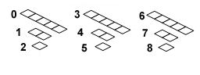

[그림 7–8] 3개의 서브 리소스로 구성된 텍스처 배열

**(1)배열 슬라이스**

텍스처 배열에서 각 텍스처에 밉맵이 있는 경우 [그림 7- 9] 의 흰색 직사각형처럼 1개의 텍스처와 모든 서브 텍스쳐을 포함하는 것을 배열 슬라이스라고 한다.

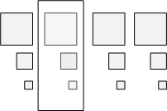

[그림 7–9] 배열 슬라이스

**(2)밉맵 슬라이스( Mip Slice)**

밉맵 슬라이스는 [그림 7–10 ]의 흰색 직사각형에 포함된 모든 텍스처 배열의 같은 밉맵 레벨의 집합을 말한다.

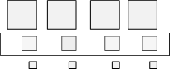

[그림 7–10] 밉맵 배열 슬라이스

**(3)동일한 서브 리소스 선택**

배열 슬라이스 및 밉맵 슬라이스의 단일 하위 리소스를 [그림 7–11] 처럼 1개만 선택할 수도 있으며

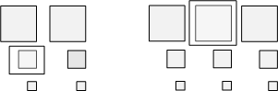

[그림 7–11] 단일 서브 리소스 선택

**(4)동일하지 않은 서브 리소스 선택**

배열 텍스처에서 같은 레벨의 밉맵를 선택할 수도 있다. ([그림 7- 12] (a) 및 (b))

또한 배열 슬라이스와 밉맵 슬라이스의 서브 리소스를 동시에. ([그림 7- 12] (c) 처럼 선택 할 수 있다.

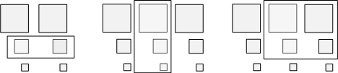

1. 밉맵 슬라이스 선택 (b) 배열 텍스처 선택 (c) 밉맵과 텍스처 배열 동시 선택

[그림 7–12] 여러 서브리소스 선택

여러 슬라이스를 동시에 선택하는 편리한 함수(D3D10CalcSubresource)를 지원하며 이 함수는 텍스처의 밉맵 및 텍스처 배열의 인덱스를 사용하여 특정 하위 리소스 인덱스를 계산할 수 있다.

**2,2차원 텍스처 주소**

2D 직교좌표가 x 와 y 의 좌표로 지정되는 것과 같이 Direct3D 응용프로그램에서는 u 와 v 의 값으로 텍스처 좌표를 지정한다. 실제로는 0.0 ~ 1.0 의 범위 밖의 텍스처 좌표를 처리하는 일도 가능하며 텍스처 어드레싱 모드를 변경하면 된다. [그림 7 -1] 은 텍스처의 크기에 상관없이 텍스처의 주소 값의 범위가 일정하다는 것을 보여주고 있다.

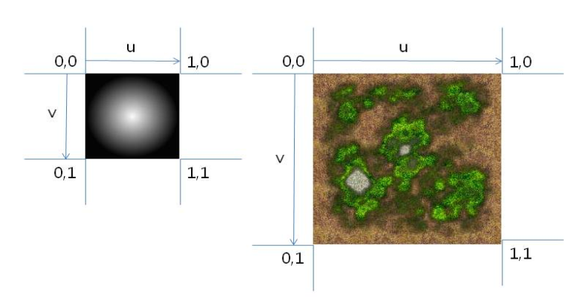

[그림 7 -1 ]텍스처 좌표

또한 다음 그림처럼 텍스처의 일정한 부분만을 사용하여 매핑 할 수도 있다. 오른쪽의 그림처럼 상하를 뒤집어서도 매핑할 수 있으며 좌우를 바꿀 수도 있다. 이때 매핑되는 폴리곤의 면적이 서로 다르게 될 때 필터링(Filtering)이라는 기술이 사용되어 매핑하게 된다.

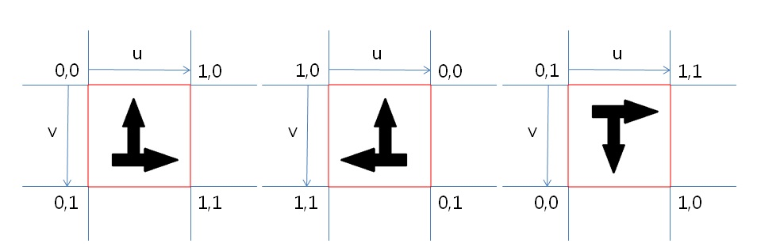

[그림 7–2] 텍스처 매핑 및 텍스처 좌표의 사용

#### 1)D3DX11CreateTextureFromFile

지정된 파일로부터 텍스처 객체를 생성해 주는 함수이며 1차원/2차원/3차원 텍스처 모두를 생성 할 수 있다. 단, 반환값은 모든 텍스쳐의 부모 객체인 ID3D11Resource을 반환 해 준다. 그렇기 때문에 생성된 이후에 반환된 ID3D11Resource을 그대로 사용하거나 필요에 따라서 해당 텍스쳐 객체로 변환하여야 한다.

|  |  |
| --- | --- |
| HRESULT D3DX11CreateTextureFromFile ( | |
| ID3D11Device \* pDevice , | 리소스를 사용하는 장치에 대한 포인터 |
| LPCTSTR pSrcFile , | 리소스가 포함된 파일의 이름 |
| D3DX11\_IMAGE\_LOAD\_INFO \* pLoadInfo , | (선택 사항) 데이터 프로세서를 만들 때 질감의 특성을 식별.  텍스처를 로드 할 때 질감 의 특성을 읽기 위해서는 이것을 NULL로 한다. |
| ID3DX11ThreadPump \* pPump , | 스레드 펌프 인터페이스에 대한 포인터.  NULL을 지정 하면 이 함수는 동기적으로 작동 프로세스가 완료될 때까지 반환하지 않는다. |
| ID3D11Resource \*\* ppTexture , | 텍스쳐 리소스에 대한 포인터의 주소 |
| HRESULT \* pHResult | 반환 값에 대한 포인터. NULL이 될 수 있다.  pPump가 NULL이 아니면 비 동기적인 실행이 완료될 때까지 pHResult 는 효과적인 메모리 위치 해야 한다. |
| ); |  |

[표 7-1] D3DX11CreateTextureFromFile

**LPCTSTR pSrcFile**

생성할 파일의 스트링(pSrcFile)으로부터 ppTexture에 ID3D11Texture2D가 생성되지만 반환은 부모 클랙스 개체인 ID3D11Resource가 된다. 이는 텍스처를 지칭하는 ID3D11Texture2D의 부모 객체가 된다.

**D3DX11\_IMAGE\_LOAD\_INFO \* pLoadInfo**

pLoadInfo는 선택 사항으로 원본 텍스처를 그대로 읽기 위해서는 NULL값을 사용하면 된다. 원본과 다른 특성을 부여하고 싶다면 D3DX11\_IMAGE\_LOAD\_INFO 구조를 채워서 호출하면 된다.

예를 들어 이미지의 크기 조정과 픽셀의 포맷 등이다. D3DX11\_IMAGE\_LOAD\_INFO구조는 [표 9- 5]에 설명되어 있다.

**ID3D11Resource \*\* ppTexture**

DirectX10과 DirectX11은 이전 버전 DirectX 9과 다르게 직접 텍스처 객체를 얻는 대신에 각종 리소스(정점버퍼 / 인덱스버퍼 / 상수버퍼 및 텍스처(1D / 2D / 3D )를 하나의 리소스로 관리하기 위해서 각 리소스의 동일한 부모 객체인 ID3D11Resource을 부모로 설정되어 있다.

예를 들어 3차원 텍스처(볼륨텍스처)를 읽고 생성하게 되면 ID3D11Texture3D를 리턴해 줘야 하는 문제가 발생하며 이를 해결하기 위해서 상위 부모 객체로부터 하위 객체를 얻는 전형적인 디자인 패턴으로 해결하고 있다.

구조를 살펴보면 다음과 같다.

|  |  |  |
| --- | --- | --- |
| IUnknown     ID3D11DeviceChild        **ID3D11Resource**           ID3D11Texture1D | IUnknown     ID3D11DeviceChild        **ID3D11Resource**           ID3D11Texture2D | IUnknown     ID3D11DeviceChild       **ID3D11Resource**           ID3D11Texture3D |

[표 7 -2] ID3D11Resource

결국 상위의 ID3D11Resource을 생성하였기 때문에 ID3D11Texture2D으로 변환하는 코드가 필요하게 된다. 이는 QueryInterface()함수로 부터 얻을 수 있다. 다음 코드는 구현되어 있는 실제 부분이 된다. GetTexture2DFromFile()함수는 스트링에 해당하는 텍스처를 읽고 ID3D10Texture2D객체를 생성하여 반환한다. 지정된 텍스처를 로드하여 반환하는 사용자 정의 함수는 GetTexture2DFromFile()이다. 이 함수는 D3DX11\_IMAGE\_LOAD\_INFO 구조체를 사용하여 원본과 다르게 텍스처를 생성 할 수 있다.

|  |
| --- |
| ID3D11Texture2D\* Sample::GetTexture2DFromFile(LPCWSTR filename,  D3DX11\_IMAGE\_LOAD\_INFO\* pLoadInfo) |
| { |
| ID3D11Texture2D\* texture = NULL; |
| ID3D11Resource\* pRes = NULL; |
|  |
| HRESULT hr = D3DX11CreateTextureFromFile(GetD3DDevice(), filename, pLoadInfo,  NULL, &pRes, NULL); |
| if (FAILED(hr)) |
| { |
| return NULL; |
| } |
| pRes->QueryInterface(\_\_uuidof( ID3D11Texture2D ), (LPVOID\*)&texture); |
| pRes->Release(); |
| return texture; |
| } |

[ 코드 7-1 ] Sample::GetTexture2DFromFile

D3DX11\_IMAGE\_LOAD\_INFO\* pLoadInfo 플래그를 사용하지 않으면 원본 텍스처 그대로 로딩이 되지만 원하는 규격으로 텍스처를 생성하고 싶으면 다음과 같이 구현될 수 있다.

#### 2)D3DX11\_IMAGE\_LOAD\_INFO

이 구조체는 로드 하려는 텍스처에 다른 특성을 부여하여 텍스처로 생성하고자 할 때 사용된다. 또한 생성된 텍스처의 특성을 알고자 할 때도 사용된다.

|  |  |
| --- | --- |
| typedef struct D3DX11\_IMAGE\_LOAD\_INFO { | |
| UINT Width ; | 텍스처의 폭. 텍스처의 실제 너비는 이 값보다 크거나 작은 경우에 텍스처가 원하는 너비에 맞게 확장 또는 축소 된다. |
| UINT Height ; | 텍스처의 높이. 텍스처의 실제 높이가 이 값보다 크거나 작은 경우에는 텍스처 이 원하는 높이 에 맞게 확대 또는 축소 된다. |
| UINT Depth ; | 텍스처의 깊이. 볼륨 텍스처에만 적용된다. |
| UINT FirstMipLevel ; | 텍스처 최고 해상도 밉맵 수준. 이것이 0보다 크면 텍스처 로드 후 FirstMipLevel 는 밉맵 레벨 0 에 매핑 된다. |
| UINT MipLevels ; | 텍스처 밉맵 수준의 최대 수. 0 또는 D3DX11\_DEFAULT 을 사용하면 모든 밉맵 체인이 생성된다. |
| D3D11\_USAGE Usage ; | 텍스처 리소스 용도. |
| UINT BindFlags ; | 텍스처를 바인딩 하도록 파이프라인 단계임. |
| UINT CpuAccessFlags ; | CPU가 텍스처 리소스 사용 권한 |
| UINT MiscFlags ; | 기타 리소스 의 속성 |
| DXGI\_FORMAT Format ; | 텍스처가 로드 된 후 형식 |
| UINT Filter ; | 지정된 필터를 사용하여 텍스처 필터링 한다 |
| UINT MipFilter ; | 지정된 필터를 사용하여 텍스처 밉맵 수준을 필터링 한다.(밉맵 생성하는 경우에만 해당된다.).  유효한 값은 D3DX11\_FILTER\_NONE,D3DX11\_FILTER\_POINT,  D3DX11\_FILTER\_LINEAR 또는 D3DX11\_FILTER\_TRIANGLE가 된다. |
| D3DX11\_IMAGE\_INFO\* pSrcInfo; | 기존 이미지에 대한 정보. |
| } D3DX11\_IMAGE\_LOAD\_INFO \* LPD3DX11\_IMAGE\_LOAD\_INFO ; | |

[ 표 7-3 ] D3DX11\_IMAGE\_LOAD\_INFO

|  |
| --- |
| D3DX11\_IMAGE\_LOAD\_INFO loadInfo; |
| ZeroMemory( &loadInfo, sizeof( D3DX11\_IMAGE\_LOAD\_INFO ) ); |
| loadInfo.Width = 800; |
| loadInfo.Height = 600; |
| loadInfo.Depth = D3DX11\_DEFAULT; |
| loadInfo.FirstMipLevel = 0; |
| // 밉맵레밸이 1이여야만 백버퍼에 복사된다. |
| loadInfo.MipLevels = 1; |
| loadInfo.Usage = D3D11\_USAGE\_STAGING; |
| loadInfo.BindFlags = 0; |
| loadInfo.CpuAccessFlags = D3D11\_CPU\_ACCESS\_WRITE | D3D11\_CPU\_ACCESS\_READ; |
| loadInfo.MiscFlags = 0; |
| loadInfo.Format = DXGI\_FORMAT\_R8G8B8A8\_UNORM; |
| loadInfo.Filter = D3DX11\_FILTER\_LINEAR ; |
| loadInfo.MipFilter = D3DX11\_FILTER\_NONE; |
| m\_pTextureEx = GetTexture2DFromFile(TEXT("../../data/Desert.jpg"), &loadInfo); |

[ 코드 7-2 ] D3DX11\_IMAGE\_LOAD\_INFO사용한 텍스처 생성

[CODE 7-2]에서 이미지의 크기를 800\*600 으로 세팅하였기 때문에 원본 이미지의 크기에 상관없이 텍스처가 생성된 이후에는 800\*600의 크기로 조정된다. 그러나 loadInfo.Filter=D3DX11\_FILTER\_LINEAR; 플래그 처리를 하지 않게 되면 원본 이미지 전체가 확대 및 축소 되지 못하고 세팅된 크기에 맞게 잘라지게 된다.

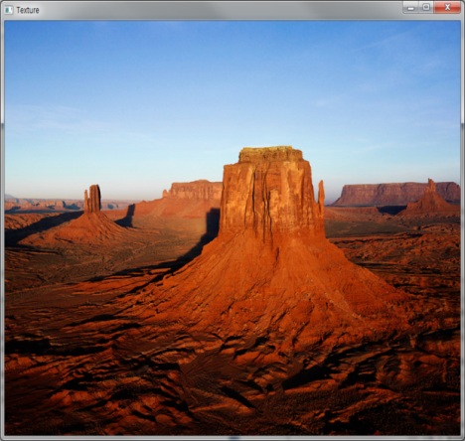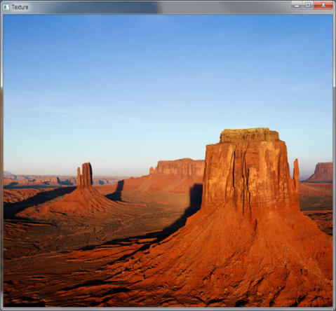

[ 그림 7-13 ] D3DX11\_FILTER\_LINEAR / D3DX11\_FILTER\_NONE 필터링 적용화면

**3,텍스처를 백 버퍼에 복사하는 방법**

이렇게 생성된 텍스처를 백퍼버에 복사해보자. 백버퍼도 2차원 공간으로 되어 있기 때문에 ID3D11Texture2D 객체를 얻을 수 있다. 다음은 백 버퍼를 얻는 코드가 된다.

ID3D11Texture2D \*pBackBuffer;

HRESULT hr = GetSwapChain()->GetBuffer(0, \_\_uuidof(ID3D11Texture2D), (LPVOID\*)&pBackBuffer);

#### 1)CopyResource

GPU를 사용하여 원본 리소스의 전체 내용을 대상 리소스에 복사한다.

|  |  |
| --- | --- |
| void CopyResource ( |  |
| ID3D11Resource \* pDstResource, | 복사 대상 리소스 |
| ID3D11Resource \* pSrcResource | 원본 리소스 |
| ); |  |

[ 정의 7-4 ] ID3D11DeviceContext::CopyResource

이 함수는 원복과 복사 대상에 다음과 같은 제약 조건이 따른다.

1. 원본과 대상은 다른 리소스 객체이어야 한다.
2. 원본과 대상은 같은 종류의 리소스이어야 한다.
3. 폭, 높이, 깊이, 크기 등이 동일해야 한다.
4. 간단한 복사만 지원되기 때문에 컬러 키 혼합 포맷 변환은 지원되지 않는다.
5. CopyResource 자원 및 스텐실 리소스 대상으로 사용 할 수 없다.
6. D3D11\_USAGE\_IMMUTABLE 와 깊이-스텐실(depth-stencil) 리소스는 사용 할 수 없다.

#### 2)CopySubresourceRegion

이 함수는 원본 리소스의 일부 영역을 대상 리소스에 복사 할 경우에 사용한다.

|  |  |
| --- | --- |
| void ID3D11DeviceContext::CopySubresourceRegion( | |
| ID3D11Resource \*pDstResource, | 대상 리소스에 대한 포인터. |
| UINT DstSubresource, | 대상 서브 리소스의 인덱스. |
| UINT DstX, | 대상 영역의 왼쪽 위 모서리 의 x 좌표. |
| UINT DstY, | 대상 영역의 왼쪽 위 모서리 의 y 좌표. |
| UINT DstZ, | 대상 영역의 왼쪽 위 모서리 의 z 좌표.  1D 및 2D 서브 리소스 경우에는 0의 값을 사용 해야한다. |
| ID3D11Resource \*pSrcResource, | 원본 리소스에 대한 포인터. |
| UINT SrcSubresource, | 원본 서브 리소스의 인덱스 |
| const D3D11\_BOX \*pSrcBox | 복사할 수 있는 원본 서브 리소스를 정의하는 D3D11\_BOX 구조.  NULL이면 원본 하위 리소스 의 전부가 복사된다. |
| ); |  |

[ 정의 7-4 ] ID3D11DeviceContext::CopySubresourceRegion

이 함수는 이번장의 샘플프로젝트에서 텍스처의 일부 영역을 백 버퍼에 복사 할 경우에 사용된다. 아래 코드는 백 버퍼를 목표 위치(0,0)로 m\_pTexture의 텍스처의 sourceRegion영역 부분을 복사하는 문장이 된다.

m\_pImmediateContext->CopySubresourceRegion(pBackBuffer,0,0,0,0,m\_pTexture, 0, &sourceRegion);

복사하고자 하는 영역을 지정하기 위해서 D3D11\_BOX 구조를 사용한다. D3D11\_BOX의 원점은 다음과 같다.

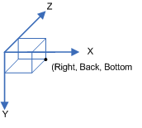

[ 그림 7-14 ] D3D11\_BOX의 원점

**4, 생성된 텍스처 정보 얻는 방법**

#### 1)struct D3D11\_TEXTURE2D\_DESC

생성된 텍스처의 특성 정보를 얻기 위해서는 GetDesc()를 다음과 같이 사용하면 된다.

D3D11\_TEXTURE2D\_DESC desc;

m\_pTexture->GetDesc(&desc);

[ 표 7-5 ]의 D3D11\_TEXTURE2D\_DESC 구조체는 해당 텍스처의 크기 및 밉맵 레밸 개수 및 픽셀 포맷 등 다양한 정보를 얻을 수 있다. 여기서 우리가 필요한 것은 단순한 크기 값이면 충분하다.

|  |  |
| --- | --- |
| typedef struct D3D11\_TEXTURE2D\_DESC { | |
| UINT Width; | 텍스처 의 폭(텍셀 단위). |
| UINT Height; | 텍스처의 높이(텍셀 단위). |
| UINT MipLevels; | 서브텍스쳐의 개수(밉맵 수준 이라고도 함). |
| UINT ArraySize; | 텍스처 배열의 텍스처의 수 |
| DXGI\_FORMAT Format; | 텍스처 형식. |
| DXGI\_SAMPLE\_DESC SampleDesc; | 텍스처의 멀티 샘플링 매개 변수를 지정하는 구조. |
| D3D11\_USAGE Usage; | 텍스처를 읽고 쓰는 방법을 식별하는 값.  가장 일반적인 값은 D3D11\_USAGE\_DEFAULT 이다.. |
| UINT BindFlags; | 파이프라인 무대 에 바인딩 에 대한 플래그이며 논리 OR 에 결합할 수 있다. |
| UINT CPUAccessFlags; | 허용 CPU 액세스 유형을 지정하는 플래그.  CPU 사용이 필요 없는 경우는 0을 사용하고 이 플래그는 논리 OR 에 결합할 수 있다. |
| UINT MiscFlags; | 다른 일반성이 리소스 옵션을 식별하는 플래그.  이 플래그를 적용하지 않으려면 0을 사용하며 논리 OR에 결합할 수 있다. |
| } D3D11\_TEXTURE2D\_DESC; |  |

[ 표 7-5 ] D3D11\_TEXTURE2D\_DESC

**5, 샘플 프로젝트 구현**

이번장의 샘플 프로젝트는 두 장의 2차원 텍스처를 사용하여 백 버퍼에 복사하게 된다. 각각의 텍스처 객체(ID3D11Texture2D) 두 개 선언하며 각 텍스처는 GetTexture2DFromFile() 멤버 함수를 사용하여 생성하게 된다.

#### 1)초기화 작업

#include “TBasisLib\_0.h”

class Sample : public TBasisLib\_0

{

public:

ID3D11Texture2D\* m\_pTextureDesert;

D3D11\_TEXTURE2D\_DESC m\_descDesert;

ID3D11Texture2D\* m\_pTextureKoala;

D3D11\_TEXTURE2D\_DESC m\_descCoala;

ID3D11Texture2D\* m\_pBackBuffer;

D3D11\_TEXTURE2D\_DESC m\_descBackBuffer;

int m\_iPosX;

int m\_iPosY;

public:

bool Init();

bool Frame();

bool Render();

bool Release();

public:

ID3D11Texture2D\* GetTexture2DFromFile(LPCWSTR filename,

D3DX11\_IMAGE\_LOAD\_INFO\* pLoadInfo =NULL);

void ErrorMessageBox(bool bPrint=true);

public:

Sample(void);

~Sample(void);

};

[ 코드 7-3 ] class Sample

Init()함수에서 “PipelineStages.bmp”/“Desert.jpg” 텍스처를 생성하는 부분을 볼 수 있으며 중요한 것은 반드시 밉맵 레벨의 값이 1 이어야 백 버퍼에 복사된다는 것이다. m\_pTextureDesert텍스처는 Desert.jpg의 원본 크기(1024,768)를 백 버퍼(800,600)와 동일한 크기로 로드하며 m\_pTextureKoala 텍스처는 Koala.jpg의 원본 크기(1024,768)를 300, 400 텍스처로 변경하여 로드한다.

bool Sample::Init()

{

HRESULT hr = GetSwapChain()->GetBuffer(0, \_\_uuidof(ID3D11Texture2D), (LPVOID\*)&m\_pBackBuffer);

if(FAILED(hr))

{

return false;

}

m\_pBackBuffer->GetDesc(&m\_descBackBuffer);

// 백버퍼에 복사하기 위한 원본 텍스쳐의 변환을 지정한다.

// CopyResource()함수를 사용할 경우이기 때문에 반드시 백 버퍼의 가로 및 세로 크기보다 크거나 같아야 한다.

D3DX11\_IMAGE\_LOAD\_INFO loadInfo;

ZeroMemory( &loadInfo, sizeof( D3DX11\_IMAGE\_LOAD\_INFO ) );

loadInfo.Width = m\_descBackBuffer.Width;

loadInfo.Height = m\_descBackBuffer.Height;

loadInfo.Depth = D3DX11\_DEFAULT;

loadInfo.FirstMipLevel = 0;

loadInfo.MipLevels = 1; // 반드시 1 이여야 한다.

loadInfo.Usage = D3D11\_USAGE\_STAGING;

loadInfo.CpuAccessFlags = D3D11\_CPU\_ACCESS\_WRITE | D3D11\_CPU\_ACCESS\_READ;

loadInfo.BindFlags = 0;

loadInfo.MiscFlags = 0;

loadInfo.Format = m\_descBackBuffer.Format;

loadInfo.Filter = D3DX11\_FILTER\_LINEAR;

loadInfo.MipFilter = D3DX11\_FILTER\_NONE;

m\_pTextureDesert = GetTexture2DFromFile(TEXT("../../data/Desert.jpg"), &loadInfo);

if (m\_pTextureDesert == NULL)

{

ErrorMessageBox(false);

return false;

}

m\_pTextureDesert->GetDesc(&m\_descDesert);

// 백버퍼에 복사하기 위한 원본 텍스쳐의 변환을 지정한다..

ZeroMemory( &loadInfo, sizeof( D3DX11\_IMAGE\_LOAD\_INFO ) );

loadInfo.Width = 300;

loadInfo.Height = 400;

loadInfo.Depth = D3DX11\_DEFAULT;

loadInfo.FirstMipLevel = 0;

loadInfo.MipLevels = 1;// 반드시 1 이여야 한다.

loadInfo.Usage = D3D11\_USAGE\_STAGING;

loadInfo.CpuAccessFlags = D3D11\_CPU\_ACCESS\_WRITE | D3D11\_CPU\_ACCESS\_READ;

loadInfo.BindFlags = 0;

loadInfo.MiscFlags = 0;

loadInfo.Format = m\_descBackBuffer.Format;

loadInfo.Filter = D3DX11\_FILTER\_LINEAR;

loadInfo.MipFilter = D3DX11\_FILTER\_NONE;

m\_pTextureKoala = GetTexture2DFromFile(TEXT("../../data/Koala.jpg"), &loadInfo);

if (m\_pTextureKoala == NULL)

{

ErrorMessageBox(false);

return false;

}

m\_pTextureKoala->GetDesc(&m\_descCoala);

return true;

}

[ 코드 7-3 ] Sample::Init()

#### 2)랜더링 작업

두 장의 텍스처를 백 버퍼에 복사하여 화면에 랜더링하는 것은 Render() 함수에서 처리하고 있으며 m\_pTextureEx 텍스처는 백 버퍼보다 크기와 같기 때문에 백 버퍼 전체에 복사가 된다. 그러나 두 번째 텍스처(m\_pTexture)는 백 버퍼의 크기보다 작기 때문에 백 버퍼에 복사하여도 백 버퍼의 일부의 픽셀에만 복사가 된다.

bool Sample::Render()

{

// 텍스쳐 전체를 복사한다. ( 단, 백버퍼의 포맷과 텍스쳐의 포맷이 호환 가능해야 한다. )

m\_pImmediateContext->CopyResource( m\_pBackBuffer, m\_pTextureDesert );

// 원본 텍스처(m\_pTextureKoala)의 전체 선택 및 일부 영역 선택

D3D11\_BOX sourceRegion;

sourceRegion.left = 0; // 텍스처의 시작 위치 X

sourceRegion.right = m\_descCoala.Width; // 텍스처의 끝 위치 X

sourceRegion.top = 0; // 텍스처의 시작 위치 Y

sourceRegion.bottom = m\_descCoala.Height;// 텍스처의 끝 위치 Y

sourceRegion.front = 0;

sourceRegion.back = 1;

// 원본 텍스처(m\_pTextureKoala)의 전체 및 일부 영역을 백 버퍼의 0,0 위치에 복사함.

// (주의)텍스처 영역이 백버퍼의 영역을 벗어나면 출력창에 경고 메세지가 발생함.

m\_pImmediateContext->CopySubresourceRegion(m\_pBackBuffer, 0, m\_iPosX, m\_iPosY, 0, m\_pTextureKoala, 0, &sourceRegion);

return true;

}

[ CODE 7-3 ] Sample::Render()

#### 3)프레임 연산

코알라 이미지는 화면을 벗어나지 않는 범위에서 시계방향으로 회전되어 이동하도록 하였다. 코알라 이미지의 크기가 300, 400이기 때문에 회전되는 범위가 이미지의 가로 및 세로 크기안으로 저정되야 한다. 가로 범위는 0 ~ 500, 세로 범위는 0~ 200이 된다.

( 250 = 800/2 – 300/2, 100=600/2 – 400-2; )

cosf 및 sinf의 주기가 -1 ~ +1이기 때문에 다음과 같이 최종 위치가 계산되도록 하였다.

가로 이동 위치 범위 0 = -1 \* 250 + 250 , 500 = +1\* 250 + 250

세로 이동 위치 범위 0 = -1 \* 100 + 100 , 200 = +1\* 100 + 100

bool Sample::Frame()

{

int iCenterX = m\_descBackBuffer.Width/2 - m\_descCoala.Width/2;

int iCenterY = m\_descBackBuffer.Height/2 -m\_descCoala.Height/2;

m\_iPosX = cosf( timeGetTime() / 1000.0f ) \* iCenterX + iCenterX;

m\_iPosY = sinf( timeGetTime() / 1000.0f ) \* iCenterY + iCenterY;

return true;

}

[ CODE3 7-3 ] Sample::Frame()

#### 4)텍스쳐 소멸

마지막에는 [ CODE 7-3 ] Sample::Release()에서 처럼 사용하였던 텍스처를 소멸하고 디바이스를 해제하면 된다.

bool Sample::Release()

{

if( m\_pBackBuffer ) m\_pBackBuffer->Release();

if( m\_pTextureDesert ) m\_pTextureDesert->Release();

if( m\_pTextureKoala ) m\_pTextureKoala->Release();

if( !CleanupDevice() ) return false;

return true;

}

[ CODE 7-3 ] Sample::Release()

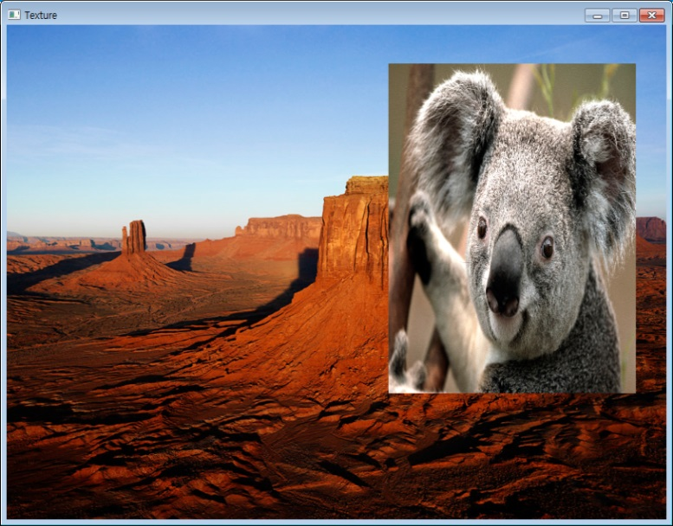

[ 그림 7-3 ] 결과 화면

제 21 장 Access Image

**1,텍스처 생성**

새로운 텍스처를 생성하는 함수들은 CreateTexture1D/CreateTexture2D/CreateTexture3D 처럼 각 차원에 따라 생성하면 된다. 여기서는 CreateTexture2D로 생성하는 2차원 텍스처에 대해서 다룰 것이다. 다른 차원의 텍스처 생성도 많은 부분이 유사하다.

#### 1)CreateTexture2D

|  |  |
| --- | --- |
| HRESULT ID3D11Device::CreateTexture2D ( | |
| const D3D11\_TEXTURE2D\_DESC \* pDesc , | 생성하려는 2D 텍스처의 정보를 담고 있는 구조체의 주소. 밉맵 레벨 값이 0이면 자동적으로 밉맵이 생성된다. |
| const D3D11\_SUBRESOURCE\_DATA \* pInitialData, | SubResource에 대한 기술 배열에 대한 포인터.  IMMUTABLE 리소스를 만드는 경우 NULL을 지정할 수 없다. 그러나 리소스가 멀티 샘플링 되는 경우에는 멀티 샘플링의 리소스를 만들 때 데이터를 초기화 할 수 없기 때문에 NULL로 해야 한다. |
| ID3D11Texture2D \*\* ppTexture2D | 생성된 텍스처 포인터 의 주소.  다른 입력 매개 변수의 유효성을 검사 하려면 이 매개 변수를 NULL로 설정한다.(다른 입력 매개 변수 유효성 검사를 성공한 경우에는우 S\_FALSE를 반환한다. ). |
| ); |  |

[ 정의 9- 1 ] CreateTexture2D

이 함수는 함수의 호출이 성공하면 반환 코드는 S\_OK가 된다. CreateTexture2D는 2D 텍스처 배열을 저장하는 2D 텍스처 리소스를 만들며 텍스처의 수는 D3D11\_TEXTURE2D\_DESC::ArraySize 로 지정한다. 단, 리소스의 모든 텍스처, 형식, 크기, 밉맵 레벨 수 가 동일 해야 한다.

#### 2)D3D11\_SUBRESOURCE\_DATA

모든 리소스는 1 개 이상의 SubResource로 구성 되며 텍스처 데이터를 가져오려면 pInitialData이 가리키는 D3D11\_SUBRESOURCE\_DATA 구조의 구성 요소로서 초기 데이터를 지정 하거나 D3DX 텍스처 함수(D3DX11CreateTextureFromFile 등) 중 하나를 사용하면 된다.

SubResource를 초기화 하기 위해선 D3D11\_SUBRESOURCE\_DATA 구조체의 객체를 만들어 지정하면 된다.

|  |  |
| --- | --- |
| typedef struct D3D11\_SUBRESOURCE\_DATA { | |
| const void \* pSysMem ; | 초기화 데이터에 대한 포인터. |
| UINT SysMemPitch ; | 메모리 피치(바이트). 시스템 메모리의 피치는 2D 및 3D 텍스처 데이터에만 사용. 다른 종류의 자원이 의미가 없기 때문이다. |
| UINT SysMemSlicePitch ; | 1개의 깊이 레벨의 크기(바이트 단위).  이 플레그는 3D 텍스처 데이터에만 사용된다. |
| } D3D11\_SUBRESOURCE\_DATA ; | |

[ 표 9- 2 ] D3D11\_SUBRESOURCE\_DATA

이 구조체는 버퍼 및 텍스처를 만들 때 사용된다. 작성 중인 리소스가 시스템 메모리의 피치 또는 시스템 메모리 피치 슬라이스를 필요로 하지 않을 경우에는 해당 속성을 자유롭게 사용하여 크기 정보를 전달할 수 있다. 아래의 코드는 텍스처를 생성하는 예시가 된다.

ID3D11Texture2D\* NewTexture2D;

HRESULT createSuccess = GetD3DDevice()->CreateTexture2D(&TexDesc, 0, &NewTexture2D);

D3D11\_SUBRESOURCE\_DATA InitData

InitData.pSysMem = ( void\* )pSrcBits;

InitData.SysMemPitch = RowBytes;

hr = GetD3DDevice()->CreateTexture2D( &desc, &InitData, &NewTexture2D );

**2,텍스처 복사**

원본 텍스처의 속성과 동일한 빈 텍스처를 생성하여 원본 텍스처를 복사할 수도 있다. 이 작업은 이전 장에서 서 사용하였던 CopyResource() 함수를 사용한다.

ID3D11Texture2D\* m\_pTextureSrc; // 원본 텍스처

ID3D11Texture2D\* m\_pTextureDest; // 대상 텍스처

m\_pTextureDest = CopyTexture(m\_pTextureSrc);

ID3D11Texture2D\* Sample::CopyTexture(ID3D11Texture2D\* pSrcTexture)

{

D3D11\_TEXTURE2D\_DESC desc;

pSrcTexture->GetDesc(&desc);

ID3D11Texture2D\* NewTexture2D;

HRESULT createSuccess = GetD3DDevice()->CreateTexture2D(&desc, 0, &NewTexture2D);

if ( FAILED( createSuccess ) )

{

MessageBox(0, L"CreateTexture2D FAILED", 0, 0);

return NULL;

}

m\_pImmediateContext->CopyResource( NewTexture2D, pSrcTexture );

return NewTexture2D;

}

[ CODE 8- 1 ] Sample::CopyTexture 함수

**3,텍스처 픽셀에 접근**

텍스처에 접근하기 위해서는 ID3D11DeviceContext::Map 함수를 사용하며 해제시는 Unmap()을 호출하면 된다.

#### 1)Map

|  |  |
| --- | --- |
| HRESULT ID3D11DeviceContext::Map( | |
| ID3D11Resource \*pResource, | ID3D11Resource에 대한 포인터. |
| UINT Subresource, | 하위 리소스의 인덱스 번호. |
| D3D11\_MAP MapType, | CPU읽기 및 쓰기 권한을 지정. |
| UINT MapFlags, | GPU가 사용 중일 때 CPU의 동작을 지정. |
| D3D11\_MAPPED\_SUBRESOURCE \*pMappedResource | 매핑된 하위 리소스에 대한 포인터. |
| ); | |

[ 표 8-5 ] ID3D11DeviceContext::Map

이 함수가 성공적 완료 하면 S\_OK 를 반환한다.. 다음은 실제 사용된 소스의 일부분이다.

D3D11\_MAPPED\_SUBRESOURCE MappedFaceDest;

if( SUCCEEDED( m\_pImmediateContext->Map((ID3D11Resource\*)pTexDest,

0,

D3D11\_MAP\_READ\_WRITE,

0,

&MappedFaceDest ) ) )

Map()을 사용하여 해당 텍스처에 읽고/쓰기가 가능하게 접근하여 D3D11\_MAPPED\_SUBRESOURCE 구조를 얻는 코드가 된다. D3D11\_MAP의 속성을 지정하는 플래그들을 보도록 하자.

#### 2)D3D11\_MAP

|  |  |
| --- | --- |
| typedef enum D3D11\_MAP |  |
| { |  |
| D3D11\_MAP\_READ = 1, | 리소스가 읽기에 매핑된다. |
| D3D11\_MAP\_WRITE = 2, | 리소스가 쓰기에 매핑된다.. |
| D3D11\_MAP\_READ\_WRITE = 3, | 리소스가 읽기 및 쓰기에 매핑된다. |
| D3D11\_MAP\_WRITE\_DISCARD = 4, | 리소스가 쓰기에 매핑되며 이전 기록된 데이터는 비활성된다. |
| D3D11\_MAP\_WRITE\_NO\_OVERWRITE = 5, | 리소스가 쓰기에 매핑돤다. 이 플래그는 버텍스 버퍼와 인덱스 버퍼에서만 유효하며 리소스는 쓰기 액세스를 만들어 두어야 한다.  D3D11\_BIND\_CONSTANT\_BUFFER 플래그를 사용하여 만들어진 리소스 를 사용할 수 없습니다. |
| } D3D11\_MAP ; |  |

[ 표 9-6 ] D3D11\_MAP 열거형 변수

#### 3)D3D11\_MAPPED\_SUBRESOURCE

Map()함수의 호출이 성공하면 인자갑으로 넘겨준 D3D11\_MAPPED\_SUBRESOURCE 구조가 체워진다. 이 구조체는 텍스쳐의 메모리 주소 및 피치(Pitch)의 정보를 갖고 있다.

|  |  |
| --- | --- |
| typedef struct D3D11\_MAPPED\_SUBRESOURCE { | |
| void \*pData; | 데이터에 대한 포인터. |
| UINT RowPitch; | 데이터의 가로 크기(바이트 단위). |
| UINT DepthPitch; | 데이터의 긾이 크기(바이트 단위). |
| } D3D11\_MAPPED\_SUBRESOURCE; | |

[ 표 8- 7 ] D3D11\_MAPPED\_SUBRESOURCE

pData에는 텍스처의 데이터를 저장하고 있는 시작 주소 값이 되고 RowPitch 값은 텍스처 1줄의 크기를 뜻한다. RowPitch값을 pData에 더하면 다음 줄의 데이터 주소 값으로 이동하게 된다. 마찬가지로 DepthPitch를 더하면 3차원 텍스처 또는 텍스처 배열의 다음 깊이에 해당하는 면의 주소로 이동한다. 아래의 그림 처럼 2D 텍스처는 저장시에 1차원 배열에 저장된다.

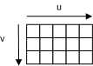 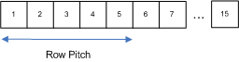

[ 그림 8-1 ] 2D 텍스처의 데이터 저장구조

#### 4)Upmap

|  |  |
| --- | --- |
| void ID3D11DeviceContext::Unmap ( | |
| ID3D11Resource\* pResource | ID3D11Resource 인터페이스의 주소. |
| UINT Subresource | 매핑이 해제 되는 하위 리소스. |
| ); |  |

[ 표 8-8 ] ID3D11DeviceContext::Unmap

**3,샘플 프로젝트 구현**

이번장의 샘플 프로젝트는 복사된 텍스처(m\_pTextureDest)의 홀수 번째 줄과 홀수 번째 칸을 대상으로 빨강색으로 덮어 쓰는 처리를 하고 백버퍼에 복사하여 화면에 출력한다. 사용하는 텍스처의 포맷은 32비트 컬러 텍스처가 사용되고 있다. 이는 RGBA각 성분이 1바이트의 크기로 저장되어 있다는 것이 된다.

#include “TBasisLib\_0.h”

class Sample : public TBasisLib\_0

{

public:

ID3D11Texture2D\* m\_pTextureSrc;

ID3D11Texture2D\* m\_pTextureDest;

D3D11\_TEXTURE2D\_DESC m\_descDesert;

ID3D11Texture2D\* m\_pBackBuffer;

D3D11\_BOX m\_SourceRegion;

D3D11\_TEXTURE2D\_DESC m\_descBackBuffer;

public:

bool Init();

bool Render();

bool Release();

public:

ID3D11Texture2D\* GetTexture2DFromFile(LPCWSTR filename,

D3DX11\_IMAGE\_LOAD\_INFO\* pLoadInfo =NULL);

ID3D11Texture2D\* CopyTexture(ID3D11Texture2D\* pSrcTexture);

void WriteDotPixel(ID3D11Texture2D\* pTexDest);

public:

Sample(void);

~Sample(void);

};

[ CODE 8-2 ] class Sample; 헤더파일

Init()함수는 디바이스를 생성 한 후 백 버퍼(m\_pBackBuffer)의 크기 및 포맷으로 Desert.jpg로 부터 텍스처(m\_pTextureSrc)를 생성한다. 이후 복사 대상 텍스처(m\_pTextureDest)를 생성 및 복사하고 픽셀에 접근하여 짝수번째 픽셀을 빨강색으로 교체하게 된다. 마지막으로 m\_pTextureDest의 크기를 m\_SourceRegion에 저장한다. 이후 Render()함수에서 백 퍼버에 CopySubresourceRegion함수로 복사하여 출력하게 된다.

bool Sample::Init()

{

if( FAILED( InitDevice(m\_hWnd,this->m\_iWindowWidth, this->m\_iWindowHeight) ) )

{

MessageBox( 0, \_T("CreateDevice 실패"), \_T("Fatal error"), MB\_OK );

return false;

}

HRESULT hr = GetSwapChain()->GetBuffer( 0, \_\_uuidof(ID3D11Texture2D),

(LPVOID\*)&m\_pBackBuffer);

if(FAILED(hr))

{

return false;

}

m\_pBackBuffer->GetDesc(&m\_descBackBuffer);

D3DX11\_IMAGE\_LOAD\_INFO d3d\_image\_load\_info;

d3d\_image\_load\_info.Usage = D3D11\_USAGE\_STAGING;

d3d\_image\_load\_info.CpuAccessFlags = D3D11\_CPU\_ACCESS\_READ | D3D11\_CPU\_ACCESS\_WRITE;

d3d\_image\_load\_info.BindFlags = 0;

d3d\_image\_load\_info.MipLevels = 1;

d3d\_image\_load\_info.Width = m\_descBackBuffer.Width;

d3d\_image\_load\_info.Height = m\_descBackBuffer.Height;

d3d\_image\_load\_info.Format = m\_descBackBuffer.Format;

d3d\_image\_load\_info.Filter = D3DX11\_FILTER\_LINEAR ;

m\_pTextureSrc = GetTexture2DFromFile(TEXT("../../data/Desert.jpg"), &d3d\_image\_load\_info);

if (m\_pTextureSrc == NULL)

{

return false;

}

// 원본을 복사

m\_pTextureDest = CopyTexture( m\_pTextureSrc);

// 복사된 텍스처의 픽셀에 접근하여 짝수 번째 픽셀에 빨강색을 넣는다.

WriteDotPixel(m\_pTextureDest);

m\_pTextureDest->GetDesc(&m\_descDesert);

m\_SourceRegion.left = 0;

m\_SourceRegion.right = m\_descDesert.Width;

m\_SourceRegion.top = 0;

m\_SourceRegion.bottom= m\_descDesert.Height;

m\_SourceRegion.front = 0;

m\_SourceRegion.back = 1;

return true;

}

[ CODE 8-2 ] bool Sample::Init()

WriteDotPixel()함수는 텍스처의 가로 및 세로의 크기를 얻고 가로의 크기 만큼 순회하면서 짝수 번째 해당하는 줄은 원본 컬러를 유지하도록 하고 홀수 번째 해당하는 줄을 대상으로 가로로 접근하여 짝수 픽셀의 성분 값을 빨간색으로 교체한다.

void Sample::WriteDotPixel(ID3D11Texture2D\* pTexDest)

{

D3D11\_TEXTURE2D\_DESC desc;

pTexDest->GetDesc(&desc);

D3D11\_MAPPED\_SUBRESOURCE MappedFaceDest;

if( SUCCEEDED( m\_pImmediateContext->Map( (ID3D11Resource\*)pTexDest, 0,

D3D11\_MAP\_READ\_WRITE, 0, &MappedFaceDest ) ) )

{

BYTE\* pDestBytes = ( BYTE\* )MappedFaceDest.pData;

for( UINT y = 0; y < desc.Height; y++ )

{

if( y%2==0 )

{

pDestBytes += MappedFaceDest.RowPitch;

continue;

}

BYTE\* pDest = pDestBytes;

for( UINT x = 0; x < desc.Width; x++ )

{

if( x%2==0 )

{

\*pDest++ = 255;

\*pDest++ = 0;

\*pDest++ = 0;

\*pDest++ = 255;

}

else

{

pDest += 4;

}

}

pDestBytes += MappedFaceDest.RowPitch;

}

m\_pImmediateContext->Unmap( pTexDest, 0 );

}

}

[ CODE 8-2 ] Sample::WriteDotPixel

\*pDest++ = 255; 문장은 BYTE 크기만큼 주소 값을 이동하고 컬러성분 값과 알파성분 값을 255로 채우게 된다. 나머지 컬러성분 값은 0으로 대입하고 있기 때문에 텍스처의 RGBA성분 값은 Color={255, 0, 0, 255}이 된다. 모든 픽셀의 순회를 마쳤으면 Map()되었던 것을 해제하기 위해서 Unmap()을 호출한다.

bool Sample::Render()

{

m\_pImmediateContext->CopySubresourceRegion( m\_pBackBuffer, 0, 0, 0, 0,

m\_pTextureDest , 0, &m\_SourceRegion);

return true;

}

[ CODE 8-2 ] bool Sample::Render()

bool Sample::Release()

{

if( m\_pTextureSrc ) m\_pTextureSrc->Release();

if( m\_pTextureDest ) m\_pTextureDest->Release();

if( m\_pBackBuffer )m\_pBackBuffer->Release();

return true;

}

[ CODE 8-2 ] bool Sample::Release()

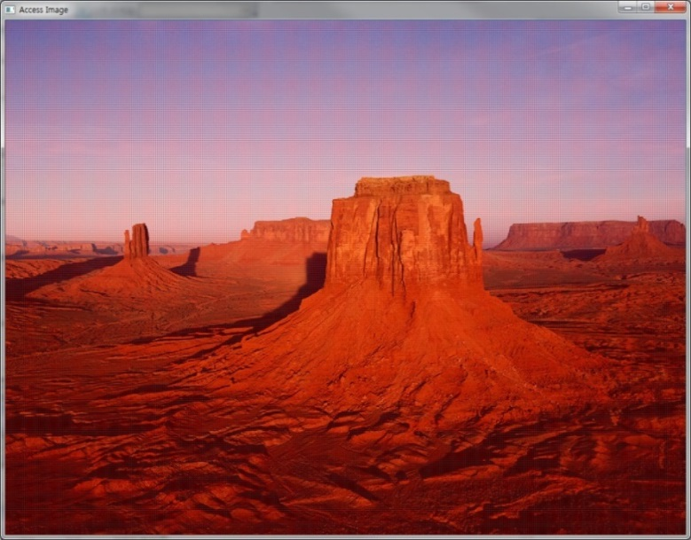

[ 그림 9-2 ] 출력 결과 화면

제 22 강 Texture -2-

**1,Texture**

제 7 강에서 텍스쳐의 로딩과 간단한 사용법을 살펴보았다. 여기서는 정점에 텍스쳐 좌표를 추가하여 텍스쳐를 매핑하는 방법을 보도록 하자. 텍스쳐는 3D 오브젝트의 표면에 적용하면 질감을 가지거나( textured ) 굴곡(bumpy)이 있는 상태로 나타나게 된다.

#### 1)텍스쳐 좌표

텍스쳐에서 u(열)와 v(행)로 정의되는 텍셀(texel)주소에는 임의의 컬러값이 저장되어 있으며 이 열과 행의 위치를 2차원 텍스쳐 좌표를 사용하여 2D 및 3D 객체의 매핑한다. 텍스처의 매핑은 화면공간(스크린공간)으로 변환된 객체에 텍스처 공간의 텍셀이 직접 맵핑된다. 정점의 포맷 구성시 2차원 텍스쳐 좌표를 추가하여 텍스쳐를 매핑해 보도록 하자.

struct P3TVERTEX

{

Vector3 p;

Vector2 t;

};

P3TVERTEX 구조는 위치 값(p) 및 텍스처 좌표(t)로 구성 될 것이라는 뜻으로 사용자가 임의의 정의한 것으로 앞으로 정점구조를 선언시 같은 방식으로 사용하게 될 것이다. p.x, p.y, p.z의 세 성분은 정점의 위치를 t.x, t.y는 텍스쳐의 좌표로 각 정점을 구성하게 된다.

이렇게 정점선언을 하였다면 다음처럼 정점 위치와 정점 텍스쳐 좌표를 통하여 정점을 구성할 수 있다.

P3TVERTEX vertices[] =

{

Vector3( -0.5f, 0.5f, 0.5f), Vector2(0.0f,0.0f ), // 좌상

Vector3( 0.5f, 0.5f, 0.5f), Vector2(1.0f, 0.0f), // 우상

Vector3( 0.5f, -0.5f, 0.5f), Vector2(1.0f,1.0f), // 우하

Vector3( -0.5f, -0.5f, 0.5f), Vector2(0.0f,1.0f), //좌하

};

[CODE 33 -3 ] P3TVERTEX구조 초기화

또한 텍스처의 좌표를 추가하였다면 앞에서 다루었던 D3D11\_INPUT\_ELEMENT\_DESC 구조에도 텍스쳐 좌표를 추가하여 정점선언을 해야만 한다. 텍스쳐 좌표는 의미구조가 “TEXCOORD”가 되며 2차원 정보를 갖고 있기 때문에 DXGI\_FORMAT\_R32G32\_FLOAT으로 지정하고 정점위치( 12바이트) 이후에 텍스쳐 좌표가 위치하기 때문에 시작 바이트 값을 12로 지정한다. 이후에 사용하게 될 3차원 텍스처(볼륨텍스처)는 DXGI\_FORMAT\_R32G32B32\_FLOAT 를 사용하면 된다.

|  |
| --- |
| const D3D11\_INPUT\_ELEMENT\_DESC layout[] = |
| { |
| { "POSITION", 0, DXGI\_FORMAT\_R32G32B32\_FLOAT, 0, 0, D3D11\_INPUT\_PER\_VERTEX\_DATA, 0 }, |
| { "TEXCOORD", 0, DXGI\_FORMAT\_R32G32\_FLOAT, 0, 12, D3D11\_INPUT\_PER\_VERTEX\_DATA, 0 }, |
| }; |
| [CODE 33 -3 ] D3D11\_INPUT\_ELEMENT\_DESC 정점 선언 |

[ 그림 33- 0 ]은 프로젝트의 결과화면으로 4개의 정점으로 만든 한 개의 면(Plane)에 텍스처가 매핑되어 있는 것으로 이번장의 결과화면이 된다.

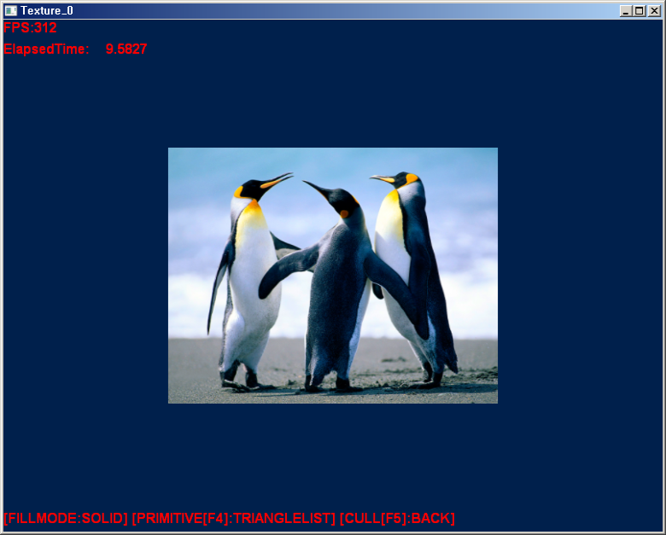

[ 그림 33 – 0 ] 결과 화면

#### 2)Class TTexture;

이번 장에서는 앞으로도 계속적으로 사용되는 텍스처를 관리하는 클래스를 제작할 것이며 이를 활용하면 매우 편리해 진다. [CODE 33-3] 는 완성된 텍스쳐 관리 클래스가 된다.

class TTexture

{

public:

//--------------------------------------------------------------------------------------

// 텍스쳐 로딩 및 리소스버퍼 생성

//--------------------------------------------------------------------------------------

ID3D11ShaderResourceView\* m\_pTextureSRV

public:

HRESULT Load(ID3D11Device\* pDevice,TCHAR\* strFilePath);

bool Apply(ID3D11DeviceContext\* pImmediateContext);

public:

TTexture(void);

~TTexture(void);

};

[ CODE 021-0 ] TTexture 클랙스 헤더파일

Direct3D11에서의 리소스는 버퍼 리소스 및 텍스처 리소스로 2개의 타입을 사용하며 각 리소스에 해당하는 인터페이스는 다음 표와 같다. 앞장에서 다루었던 정점 버퍼 및 인덱스 버퍼/상수 버퍼는 ID3D11Buffer 인터페이스를 사요하였지만 텍스처 리소스는 각 텍스처 차원에 따라 1D, 2D, 3D 로 구분되어 사용하면 된다.

|  |  |
| --- | --- |
| 인터페이스 | 설명 |
| ID3D11Buffer | 버퍼 데이터에 사용한다. |
| ID3D11Resource | 리소스의 기본 클래스. |
| ID3D11Texture1D | 1D 텍스처 또는 1D 텍스처 배열의 데이터에 사용한다. |
| **ID3D11Texture2D** | 2D 텍스처 또는 2D 텍스처 배열의 데이터에 사용한다. |
| ID3D11Texture3D | 3D 텍스처 또는 3D 텍스처 배열의 데이터에 사용한다. |
| [ CODE 33-3 ] DirectX11 리소스 인터페이스 | | | |

**2,ID3D11ShaderResourceView**

쉐이더에서 텍스쳐 리소스들을 사용하기 위해서는 뷰(View)라는 자원으로 변환하여 바인딩 해야만 적용이 된다. 뷰(View)는 리소스에 엑세스하는 방법을 정의한 것으로 다음과 같은 인터페이스들 통하여 사용한다.

|  |  |
| --- | --- |
| 인터페이스 | 설명 |
| ID3D11DepthStencilView | 스텐실 및 깊이 버퍼에서 사용한다. |
| ID3D11RenderTargetView | 렌더링 타겟( 백 버퍼 및 텍스처 서피스등이 사용된다. )의 데이터에 사용한다. |
| **ID3D11ShaderResourceView** | Direct3D 11.0 쉐이더 뷰 리소스에 사용한다. |
| ID3D11View | 뷰에 대한 기본 클래스. |

[ CODE 33-3 ] DirectX11 뷰 리소스 인터페이스

ID3D11ShaderResourceView\* m\_pTextureSRV;

pTextureRV은 쉐이더 리소스 뷰의 인터페이스이며 텍스처를 로딩하고 리소스 뷰로 변환하여 쉐이더에서 사용 가능토록 한다. 텍스처를 로딩 할 때 사용했던 D3DX11CreateTextureFromFile 함수는 직접 파일로부터 텍스처를 생성하였다. 그러나 텍스처는 뷰 인터페이스를 통하여 사용 가능하기 때문에 뷰 리소스를 생성 해야만 한다. 그러나 파일로부터 직접 뷰 리소스를 만들어 주는 다음의 함수를 사용하면 간단하게 생성할 수 있다.

|  |
| --- |
| HRESULT D3DX11CreateShaderResourceViewFromFile ( |
| ID3D11Device \*pDevice, |
| LPCTSTR pSrcFile, |
| D3DX11\_IMAGE\_LOAD\_INFO \*pLoadInfo, |
| ID3DX11ThreadPump \*pPump, |
| ID3D11ShaderResourceView \*\*ppShaderResourceView, |
| HRESULT \*pHResult |
| ); |
| [ CODE 33-3 ] D3DX11CreateShaderResourceViewFromFile |

pDevice : DX11 디바이스 주소;

pSrcFile : 뷰 리소스를 생성할 텍스처 파일의 이름

pLoadInfo : (선택 사항)리소스의 이미지 속성(D3DX11\_IMAGE\_LOAD\_INFO) 정보. [ 표 7 – 3 ] 참조

pPump : 스레드 펌프 인터페이스에 대한 NULL을 지정하는 경우에는 동기적으로 작동 프로세스가 완료될 때까지 반환하지 않는다.

ppShaderResourceView : 생성되어 반환될 리소스 뷰 포인터의 주소

pHResult : 반환 값을 넘겨받을 HRESULT 변수의 포인터. NULL을 사용할 수도 있다. pPump가 NULL이 아닌 경우에는 비동기적인 실행이 되며 완료될 때까지 pHResult는 전역변수처럼 메모리가 유지되어야 한다.

HRESULT TTexture::Load(ID3D11Device\* pDevice, TCHAR\* strFilePath)

{

HRESULT hr = S\_OK;

if( FAILED( hr = D3DX11CreateShaderResourceViewFromFile( pDevice, strFilePath, NULL, NULL, &m\_pTextureSRV, NULL ) ))

{

return hr;

}

return hr;

}

[ CODE 021-1 ] TTexture::Load 함수

생성된 리소스를 픽셀 쉐이더 스테이지에 바인딩하는 함수는 PSSetShaderResources이다.

|  |  |  |
| --- | --- | --- |
| void ID3D11DeviceContext::PSSetShaderResources( | | |
| [in] UINT StartSlot, | 쉐이더 리소스 설정을 시작하려면 0부터 시작하는 장치 배열의 인덱스 | |
| [in] UINT NumViews, | 설정 쉐이더 자원의 갯수. 쉐이더 리소스는 최대 128개의 슬롯을 사용할 수 있다. | |
| [in] ID3D11ShaderResourceView \*const \*ppShaderResourceViews | | |
| 장치에 구성된 쉐이더 자원 뷰 인터페이스의 배열 | | |
| ); | |  |
| [ CODE 33-3 ] ID3D11DeviceContext::PSSetShaderResources | | |

실제 TTexture 클래스에서 생성된 텍스쳐 및 샘플러 상태값을 적용하는 멤버 함수를 보도록 하자.

bool TTexture::Apply(ID3D11DeviceContext\* pImmediateContext)

{

assert( pImmediateContext );

if( m\_pTextureRV == NULL )

{

return false;

}

pImmediateContext->PSSetShaderResources( 0, 1, &m\_pTextureSRV);

return true;

}

[ CODE 021-1 ] TTexture::Apply 함수

이렇게 만들어진 텍스처 클래스는 TTexture::Load 함수로 뷰 리소스를 생성하게 되고 랜더링시에 TTexture::Apply 함수를 통하여 바인딩시키면 쉐이더에서 뷰 리소스에 접근하여 사용하게 된다.

TTexture m\_Texture;

bool Sample::Render()

{

// Set the input layout

m\_pImmediateContext->IASetInputLayout( m\_pVertexLayout );

m\_pImmediateContext->VSSetShader( m\_pVS, NULL, NULL );

m\_pImmediateContext->GSSetShader( NULL, NULL, NULL );

m\_pImmediateContext->PSSetShader( m\_pPS, NULL, NULL );

UINT stride = sizeof( P3TVERTEX );

UINT offset = 0;

m\_pImmediateContext->IASetVertexBuffers( 0, 1, &m\_pVertexBuffer, &stride, &offset );

m\_pImmediateContext->IASetIndexBuffer( m\_pIndexBuffer, DXGI\_FORMAT\_R32\_UINT, 0 );

m\_DxState.Apply(GetDevice(), m\_pImmediateContext);

m\_Texture.Apply( m\_pImmediateContext );

m\_pImmediateContext->DrawIndexed( 6, 0, 0 );

return true;

}

[ CODE 021-3 ] Sample::Render함수

한번 바인딩된 쉐이더 리소스 뷰와 샘플러 상태는 변경하지 않는 동안에는 설정된 상태값이 적용되지만 다른 곳에서 다시 세팅이 되어 지면 현재 세팅된 랜더링 상태값은 새로 변경된 정보로 적용된다. 그렇기 때문에 다른 곳에서 세팅을 하여도 랜더링이 정상적으로 처리되도록 하기 위해서는 랜더링 함수 호출 전에 적용시키면 된다. TBasis\_0 라이브러리는 Render()함수를 호출하고 DebugRender()함수를 통하여 디버깅 정보를 출력하기 때문에 Sample::Render()에서 바인딩된 정보들은 디버깅 함수가 사용했던 정보로 변경된다. 그렇기 때문에 매 프레임 마다 Apply() 함수를 통하여 다시 적용하고 있다.

**3,TDXState 클래스 제작**

TDXState 클래스는 앞장에서 사용하였던 레스터라이저 상태를 클래스화한 것으로 속성 값을 수시로 바꾸어서 적용하기가 편리해 진다. 아직 많은 레스터라이저 상태값 중에서 D3D11\_FILL\_MODE ( Solid 및 WireFrame )만 선택적으로 사용하였기 때문에 이번 장에서 구현된 TDXState 클래스는 지금 까지 사용하였던 기능만 지원하고 있다. 이전에는 다음처럼 직접 Rasterizer Stage 에 ID3D11RasterizerState 인터페이스를 생성하여 사용하였다.

ID3D11RasterizerState\* m\_pRasterizerStateNoCull;

이번 장에서는 TDxState 클래스의 객체를 통하여 상태 값을 적용한다. 추가적으로 PrimitiveType도 같이 적용되도록 클래스에 포함시켜 두었다.

TDxState m\_DxState;

TDxState m\_StateNoCullSolid;

설정된 상태값을 실시간 교체하는 방법은 Sample::WndProc 키보드의 입력에 따라 객체의 해당 멤버 함수를 호출하고 수정된 상태 값을 적용시킬수 있으며 다음처럼 TDxState::Apply 함수를 호출하여 랜더링 함수 이전에 적용시키면 된다.

m\_bWireFrameRender = !m\_bWireFrameRender;

(m\_bWireFrameRender ) ? m\_DxState.SetFillMode(GetDevice(), D3D11\_FILL\_WIREFRAME) :

m\_DxState.SetFillMode(GetDevice(), D3D11\_FILL\_SOLID);

….

m\_DxState.Apply(GetDevice(),m\_pImmediateContext);

m\_Texture.Apply(m\_pImmediateContext);

GetContext()->DrawIndexed( 6, 0, 0 );

m\_DxState 객체 이외에 TDxState m\_StateNoCullSolid; 을 하나 더 선언해 두었는데 실제 사용처는 Sample::Init 에서 다음 처럼 초기화 하였다.

m\_StateNoCullSolid.SetRasterizerState( GetDevice(), D3D11\_CULL\_NONE, D3D11\_FILL\_SOLID );

이 샘플에서는 키보드의 메시지에 따라서 m\_DxState 객체를 사용하여 실시간 속성값을 교체하는 작업이 이전 레스터라이저 상태를 해제하고 다시 레스터라이저 인터페이스를 생성하여 적용시키는 방법을 사용하고 있지만 다양한 상태 값을 갖는 객체들을 다수 설정해 두고 사용하는 것이 더 좋다.

간단한 사용방법은 다음과 같다.

// 선언

TDxState m\_StateFrontCullSolid;

TDxState m\_StateBackCullSolid;

TDxState m\_StateNoCullSolid;

// 초기화

m\_StateFrontCullSolid.SetRasterizerState( GetDevice(),D3D11\_CULL\_FRONT, D3D11\_FILL\_SOLID );

m\_StateBackCullSolid.SetRasterizerState( GetDevice(), D3D11\_CULL\_BACK, D3D11\_FILL\_SOLID );

m\_StateNoCullSolid.SetRasterizerState( GetDevice(), D3D11\_CULL\_NONE, D3D11\_FILL\_SOLID );

// 적용( 선언된 객체는 다수가 사용되더라도 랜더링 함수( DrawIndexed( 6, 0, 0 ) 등 ) 호출 바로 전에 사용한 것이 실제적으로 적용된다.)

m\_StateFrontCullSolid.Apply(GetDevice());

m\_StateBackCullSolid.Apply(GetDevice());

m\_StateNoCullSolid.Apply(GetDevice());

또한 컬링모드(CullMode)도 TDxState:: SetCullMode 함수를 통하여 속성값을 교체할 수 있다. 컬링모드는 제 17 강 PrimitiveType 샘플에서 다루었지만 DX에서는 프리미티브 구축시에 정점을 시계방향의 순서로 되어야 한다. 만약 반대로 되어 있다는 것은 뒷면에 해당하기 때문에 제외처리 된다. 이는 backface-culling이라고 하였다.

HRESULT SetRasterizerState( ID3D11Device\* pDevice,

D3D11\_CULL\_MODE CullMode=D3D11\_CULL\_FRONT,

D3D11\_FILL\_MODE FillMode= D3D11\_FILL\_SOLID );

그럼 작성된 TDxState 클래스의 헤더부분을 보도록 하자.

#pragma once

#include "TBasisStd.h"

class TDxState

{

public:

//--------------------------------------------------------------------------------------

// 상태 변수

//--------------------------------------------------------------------------------------

D3D11\_PRIMITIVE\_TOPOLOGY m\_PrimitiveType;

D3D11\_RASTERIZER\_DESC m\_RasterizerDesc;

D3D11\_CULL\_MODE m\_CullMode;

D3D11\_FILL\_MODE m\_FillMode;

//--------------------------------------------------------------------------------------

// 버텍스 및 픽셀 쉐이더

//--------------------------------------------------------------------------------------

ID3D11RasterizerState\* m\_pRasterizerState;

public:

//--------------------------------------------------------------------------------------

// 레스트라이져 상태 지정

//--------------------------------------------------------------------------------------

HRESULT SetCullMode( ID3D11Device\* pDevice, D3D11\_CULL\_MODE CullMode );

HRESULT SetFillMode( ID3D11Device\* pDevice, D3D11\_FILL\_MODE FillMode );

//--------------------------------------------------------------------------------------

// 레스터라이저 상태값 지정

//--------------------------------------------------------------------------------------

HRESULT SetRasterizerState( ID3D11Device\* pDevice,

D3D11\_CULL\_MODE CullMode = D3D11\_CULL\_FRONT,

D3D11\_FILL\_MODE d3dFillMode= D3D11\_FILL\_SOLID );

HRESULT SetRasterizerState(ID3D11Device\* pDevice, D3D11\_RASTERIZER\_DESC RSDesc );

//--------------------------------------------------------------------------------------

// 프리미티브 유형 지정

//--------------------------------------------------------------------------------------

void SetPrimitive( D3D11\_PRIMITIVE\_TOPOLOGY Primitive);

void SetPrimitive( int iPrimitive);

//--------------------------------------------------------------------------------------

// 레스터라이저 상태값 적용

//--------------------------------------------------------------------------------------

HRESULT Apply(ID3D11Device\* pDevice, ID3D11DeviceContext\* pImmediateContext);

public:

TDxState(void);

~TDxState(void);

};

[ CODE 021-4 ] TxState 클래스 헤더파일

HRESULT TDxState::SetRasterizerState( ID3D11Device\* pDevice,

D3D11\_CULL\_MODE CullMode,

D3D11\_FILL\_MODE FillMode )

{

assert( pDevice );

HRESULT hr =S\_OK;

SAFE\_RELEASE( m\_pRasterizerState );

m\_CullMode = CullMode;

m\_FillMode = FillMode;

memset(&m\_RasterizerDesc, 0, sizeof(D3D11\_RASTERIZER\_DESC) );

m\_RasterizerDesc.CullMode = m\_CullMode;

m\_RasterizerDesc.FillMode = m\_FillMode;

V\_RETURN( pDevice->CreateRasterizerState( &m\_RasterizerDesc, &m\_pRasterizerState ) );

return hr;

}

HRESULT TDxState::SetRasterizerState(ID3D11Device\* pDevice, D3D11\_RASTERIZER\_DESC RSDesc )

{

assert( pDevice );

HRESULT hr =S\_OK;

SAFE\_RELEASE( m\_pRasterizerState );

m\_CullMode = RSDesc.CullMode;

m\_FillMode = RSDesc.FillMode;

V\_RETURN( pDevice->CreateRasterizerState( &RSDesc, &m\_pRasterizerState ) );

return hr;

}

HRESULT TDxState::SetCullMode( ID3D11Device\* pDevice, D3D11\_CULL\_MODE CullMode )

{

HRESULT hr;

m\_CullMode = CullMode;

m\_RasterizerDesc.CullMode = m\_CullMode;

if( FAILED( hr = SetRasterizerState( pDevice, m\_RasterizerDesc ) ))

{

return hr;

}

return hr;

}

HRESULT TDxState::SetFillMode(ID3D11Device\* pDevice, D3D11\_FILL\_MODE FillMode)

{

HRESULT hr;

m\_FillMode = FillMode;

m\_RasterizerDesc.FillMode = m\_FillMode;

if( FAILED( hr = SetRasterizerState( pDevice, m\_RasterizerDesc ) ))

{

return hr;

}

return hr;

}

void TDxState::SetPrimitive( D3D11\_PRIMITIVE\_TOPOLOGY Primitive)

{

m\_PrimitiveType = Primitive;

}

void TDxState::SetPrimitive( int iPrimitive)

{

m\_PrimitiveType = (D3D11\_PRIMITIVE\_TOPOLOGY)iPrimitive;

}

HRESULT TDxState::Apply(ID3D11Device\* pDevice, ID3D11DeviceContext\* pImmediateContext)

{

HRESULT hr = S\_OK;

assert( pImmediateContext );

if( m\_pRasterizerState == NULL )

{

if( FAILED( hr = SetRasterizerState( pDevice, m\_CullMode, m\_FillMode ) ))

{

return hr;

}

}

pImmediateContext->RSSetState( m\_pRasterizerState );

pImmediateContext->IASetPrimitiveTopology( (D3D11\_PRIMITIVE\_TOPOLOGY)m\_PrimitiveType );

return hr;

}

TDxState::TDxState(void)

{

m\_CullMode = D3D11\_CULL\_BACK;

m\_FillMode = D3D11\_FILL\_SOLID;

m\_PrimitiveType = D3D11\_PRIMITIVE\_TOPOLOGY\_TRIANGLELIST;

m\_pRasterizerState = NULL;

}

TDxState::~TDxState(void)

{

SAFE\_RELEASE( m\_pRasterizerState );

}

[ CODE 21-4 ] TxState.cpp

제 23 강 SamplerState -1-

**1,SamplerState**

|  |
| --- |
| ID3D11SamplerState\* m\_pSamplerState; |
|  |
| D3D11\_FILTER m\_DxFilter; |
| UINT m\_iFilterCnt; |
| D3D11\_TEXTURE\_ADDRESS\_MODE m\_TexAddressMode; |
| UINT m\_iTexAddressMode; |
|  |
| [ CODE 33-3 ] Sample 클래스 추가 변수 |

D3D11\_SAMPLER\_DESC 구조체의 기본값은 [ 표 33-3 ]와 같지만 CreateSamplerState()함수로 직접 생성 시에는 최소한 sd.AddressU, sd.AddressV, sd.AddressW는 0이 아닌 값을 체워야 샘플러 객쳊가 생성된다. 샘플러 상태를 지정하는 D3D11\_SAMPLER\_DESC 구조를 보도록 하자.

|  |
| --- |
| typedef struct D3D11\_SAMPLER\_DESC { |
| D3D11\_FILTER Filter; |
| D3D11\_TEXTURE\_ADDRESS\_MODE AddressU; |
| D3D11\_TEXTURE\_ADDRESS\_MODE AddressV; |
| D3D11\_TEXTURE\_ADDRESS\_MODE AddressW; |
| FLOAT MipLODBias; |
| UINT MaxAnisotropy; |
| D3D11\_COMPARISON\_FUNC ComparisonFunc; |
| FLOAT BorderColor[4]; |
| FLOAT MinLOD; |
| FLOAT MaxLOD; |
| } D3D11\_SAMPLER\_DESC; |
| [ CODE 33-3 ] TTexture::Load |

**Filter**

텍스처 샘플링에 사용하는 필터링 방법을 지정한다

**AddressU** : 0 ~ 1의 범위 밖에 있는 u 텍스처 좌표

**AddressV** : 0 ~ 1의 범위 밖에있는 v 텍스처 좌표.

**AddressW** : 0 ~ 1의 범위 밖에있는 w 텍스처 좌표.

**MipLODBias** : 계산된 밉맵 수준에서 오프셋. 예를 들어, Direct3D에서 텍스쳐를 밉맵 레벨3로 샘플링 해야 한다고 계산하면 MipLODBias를 2로 설정하면 텍스쳐는 밉맵 레벨 5로 샘플링된다.

**MaxAnisotropy**

Filter에 D3D11\_FILTER\_ANISOTROPIC 또는 D3D11\_FILTER\_COMPARISON\_ANISOTROPIC가 지정된 경우에 사용되는 클램프 값이다. 이 값은 범위는 1~16이다.

**ComparisonFunc**

기존의 샘플링 데이터에 대한 데이터를 비교하는 함수이며 D3D11\_COMPARISON\_FUNC 중에 하나가 사용 될 수 있다.

**BorderColor**

AddressU, AddressV 또는 AddressW 대해 D3D11\_TEXTURE\_ADDRESS\_BORDER가 지정되어 있는 경우에 사용되는 경계의 색. 0.0 ~ 1.0의 범위로 지정 해야 한다..

**MinLOD**

액세스를 고정하는 밉맵 범위의 하한값.

**MaxLOD**

액세스를 고정하는 밉맵 한계입니다. 이 값은 MinLOD 이상이어야 한다. LOD를 제한하지 않으면 이것을 큰 값 D3D11\_FLOAT32\_MAX 로 설정하면 된다.

|  |
| --- |
| typedef enum D3D11\_TEXTURE\_ADDRESS\_MODE |
| { |
| D3D11\_TEXTURE\_ADDRESS\_WRAP = 1, |
| D3D11\_TEXTURE\_ADDRESS\_MIRROR = 2, |
| D3D11\_TEXTURE\_ADDRESS\_CLAMP = 3, |
| D3D11\_TEXTURE\_ADDRESS\_BORDER = 4, |
| D3D11\_TEXTURE\_ADDRESS\_MIRROR\_ONCE = 5, |
| } D3D11\_TEXTURE\_ADDRESS\_MODE; |
| [ 정의 33- 3 ] D3D11\_TEXTURE\_ADDRESS\_MODE |

#### 1)D3D11\_TEXTURE\_ADDRESS\_WRAP

예를 들어, u의 값이 0에서 3까지의 경우, 재질감이 3 번 반복된다.

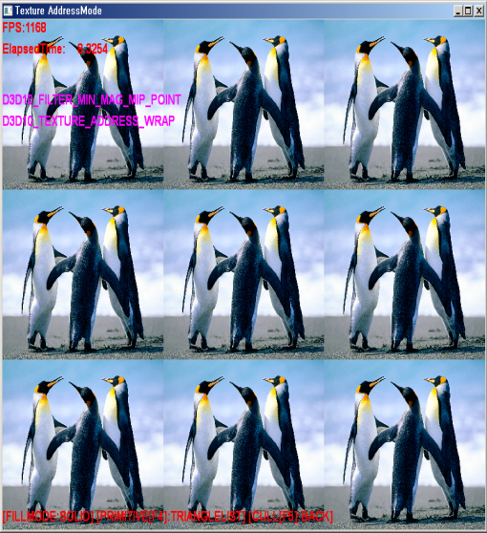

[ 그림 19 – 3 ] ADDRESS\_WRAP

#### 2)D3D11\_TEXTURE\_ADDRESS\_MIRROR

정수 나누기에 대해 텍스처를 반전시킨다. 예를 들어 u의 값이 0과 1 사이의 경우, 텍스처 처리가 정상적으로 진행되지만 1에서 2 사이의 경우는 반전 표시 (미러링)되고 2 3까지의 경우는 다시 일반 처리된다. 이후에도 이 패턴으로 처리된다.

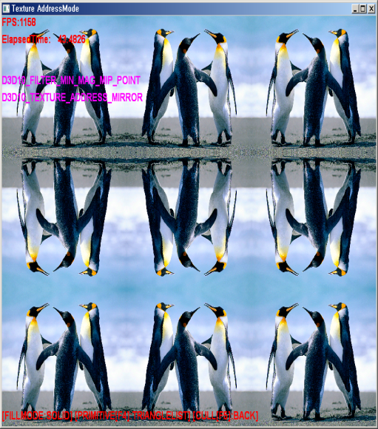

[ 그림 19 – 3 ] ADDRESS\_ MIRROR

#### 3)D3D11\_TEXTURE\_ADDRESS\_MIRROR\_ONCE

D3D11\_TEXTURE\_ADDRESS\_MIRROR 및 D3D11\_TEXTURE\_ADDRESS\_CLAMP과 비슷하며 텍스처 좌표의 절대 값으로 (0을 중심으로 미러링) 고정한다. 일반적으로 많이 사용하는 NVIDIA 그래픽 카드는 D3D11\_TEXTURE\_ADDRESS\_MIRROR\_ONCE의 속성을 지원하지 않기 때문에 사용하게 될 때 그래픽 카드의 지원 여부를 파악하는 것이 필요하다.

만약 지원하지 않을 경우에 사용하게 되면 D3D11\_TEXTURE\_ADDRESS\_MIRROR으로 적용된다. D3D11\_TEXTURE\_ADDRESS\_CLAMP : 범위 [0.0, 1.0 이상의 텍스처 좌표는 각각 0.0 또는 1.0의 질감 색상이 설정된다.

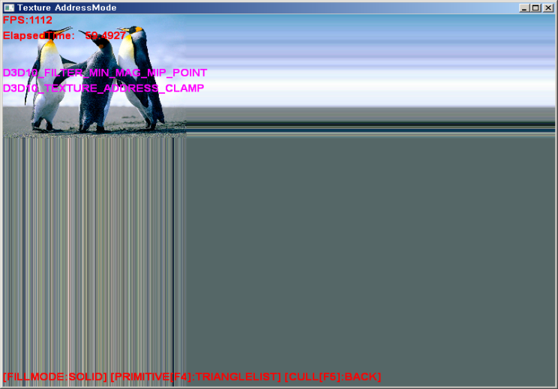

[ 그림 19 – 3 ] ADDRESS\_ CLAMP

#### D3D11\_TEXTURE\_ADDRESS\_BORDER

범위 [0.0, 1.0 이상의 텍스처 좌표는 D3D11\_SAMPLER\_DESC 또는 HLSL 코드에 지정된 경계 색상이 설정된다.

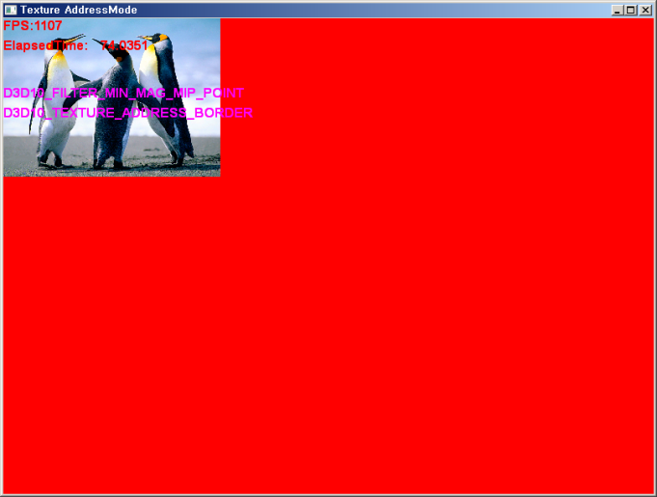

[ 그림 19 – 3 ] ADDRESS\_ BORDER

**2,D3D11\_FILTER**

#### 1)텍스쳐 필터링

DX는 프리미티브를 랜더링할 때에 3D 프리미티브를 2D 스크린으로 맵하며 해당 프리미티브가 텍스처를 가지고 있다면 랜더링된 2D이미지에 위에 각각의 픽셀을 위한 컬러를 얻기 위해 텍스처를 사용한다. 이때 해당 픽셀의 컬러값을 얻는 과정을 텍스처 필터링이라고 한다. 일반적으로 텍스처는 확대되거나 축소되어 화면에 맵되기 때문에 화면 픽셀의 결과 컬러값을 얻기 위해 수학적이 계산이 필요해 진다. 물론 화면과 텍스처의 크기가 동일하다면 연산없이도 바로 컬러값을 얻을 수있지만 보통 크기가 다른 것이 많이 사용된다. 텍스쳐 필터링은 기본적으로 축소필터링, 확대필터링, 밉맵필터링의 세가지 필터링 방법이 있으며 이미지 품질과 렌더링 시간중에 선택적으로 사용 할수 있다.

#### 2)포인트 샘플링

해당 픽셀의 컬러를 얻기 위해 가장 근접한 정수 어드레스로 해당 픽셀의 컬러를 계산한다. 이는 화면과 텍스처의 크기가 동일할 때 가장 빠르고 효과적인 방법이 된다. 만약 서로 크기가 다르다면 텍스처는 확대되거나 축소되기 때문에 결과의 이미지는 블록처럼 보이거나 뭉쳐 보여서 흐려지게 된다. 포인트 샘플링 사용시는 1개의 텍셀을 선택해야 하며 그 결과로 이웃픽셀의 결과가 중복됨으로 원하지 않는 결과가 계산되어 질 수 있다는 단점을 갖고 있다. 이런 단점은 작은 텍스처가 매우 큰 프리미티브에 맵핑 할 때에 종종 보여지게 된다.

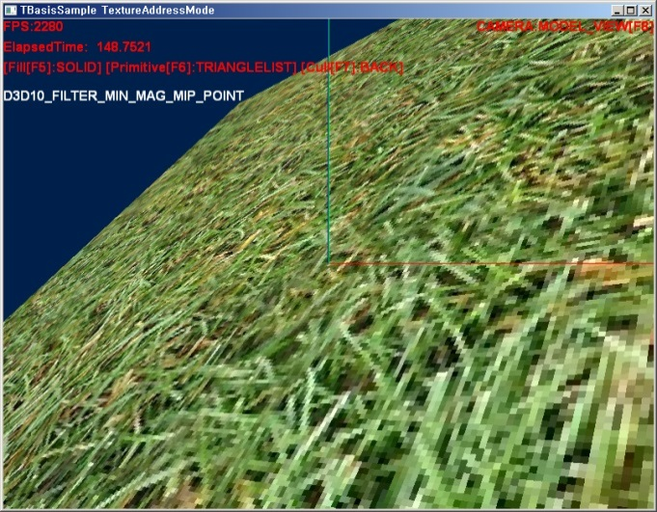

[ 그림 19 – 3 ] 포인트 샘플링

#### 3)선형 텍스처 필터링

선형 텍스쳐 필터링은 텍셀 어드레스르 계산하고 나서 계산된 어드레스에 가장 가까운 정수 어드레스를 가지는 텍셀을 찾는다. 이후 근접 샘플 지점을 포함하는 네 텍셀인 위, 아래, 왼쪽,오른쪽의 평균을 계산한다. 이는 인접 텍셀 사이에서 부드럽게 혼합되어 최종컬러를 얻는 방식이다.

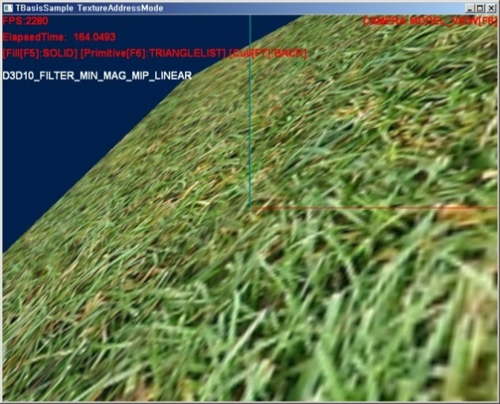

[ 그림 19 – 3 ] 선형 텍스처 필터링

#### 4)이방성 텍스처 필터링

이방성(또는 비등방성이라함.)은 표면이 화면의 플레인과 평행이 아닐 때(기울어져 있을 때) 3D 객체의 텍셀에서 볼수 있는 왜곡 현상이다. 이방성이란 면이 기울어져 있을 때 내지는 특정 방향에 따라서 면에 붙은 픽쉘의 왜곡되는 성질을 말한다. 이방성 필터링은 선형 텍스처 필터링이 생성할 수 잇는 뭉침 현상을 줄이기 의해서 더 많은 텍셀을 표본으로 사용한다. 이방성 필터링을 사용하기 위해서는 정정하기 원하는 최대 이방성의 정도를 설정할 필요가 있으며 만약 이 설정값을 1로 한다면 이방형 필터링을 취소하는 결과가 된다. 보통 이 설정치 값은 1 ~ 16이 된다. 이방성은 표면이 스크린의 필내과 관계하는 각도로 방향지어진 프리미티브의 텍셀에서 보여지는 왜곡이다. 이방성 프리미티브로부터 얻어지는 픽셀이 텍셀로 맵될 때에 이것의 모댱은 왜곡된다. 이방성 필터링은 랜더링 결과를 개선하기 위해 선형 텍스처 빌터링이나 밉맵 필터링과 함께 결합 되어서 사용된다.

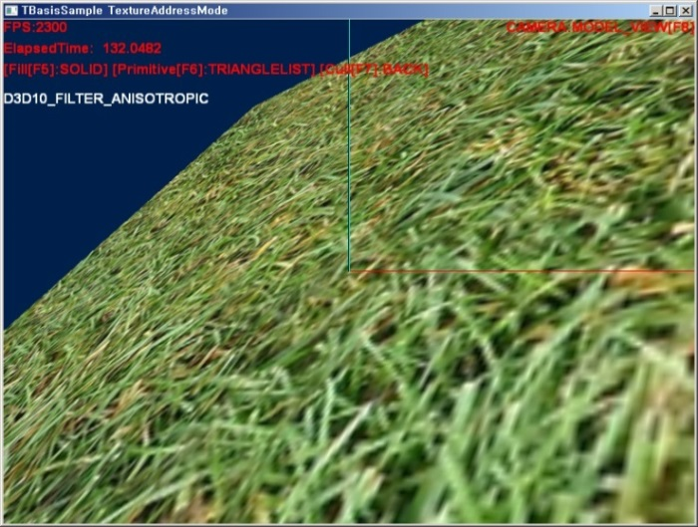

[ 그림 19 – 3 ] 이방성 텍스처 필터링

포인터 텍스처 필터링( 도트처럼 )과 선형 텍스처 필터링의 구분은 결과화면으로도 명확하게 구분되지만 선형 텍스처 필터링과 이방성 텍스처필터링은 일반적으로 잘 구분되지 못한다. 그러나 두 출력화면의 D3D11\_FILTER\_ANISOTRIPIC 스트링이 출력된 모서리 부분을 비교해 보면 선형 텍스처 필터링에서는 부옇게 왜곡되어 있으나 이방성 텍스처 필터링의 결과화면은 이 왜곡 현상을 많이 줄여 출력되고 있는 것을 알수 있다.

|  |
| --- |
| typedef enum D3D11\_FILTER |
| { |
| D3D11\_FILTER\_MIN\_MAG\_MIP\_POINT = 0, |
| D3D11\_FILTER\_MIN\_MAG\_POINT\_MIP\_LINEAR = 0x1, |
| D3D11\_FILTER\_MIN\_POINT\_MAG\_LINEAR\_MIP\_POINT = 0x4, |
| D3D11\_FILTER\_MIN\_POINT\_MAG\_MIP\_LINEAR = 0x5, |
| D3D11\_FILTER\_MIN\_LINEAR\_MAG\_MIP\_POINT = 0x10, |
| D3D11\_FILTER\_MIN\_LINEAR\_MAG\_POINT\_MIP\_LINEAR = 0x11, |
| D3D11\_FILTER\_MIN\_MAG\_LINEAR\_MIP\_POINT = 0x14, |
| D3D11\_FILTER\_MIN\_MAG\_MIP\_LINEAR = 0x15, |
| D3D11\_FILTER\_ANISOTROPIC = 0x55, |
| D3D11\_FILTER\_COMPARISON\_MIN\_MAG\_MIP\_POINT = 0x80, |
| D3D11\_FILTER\_COMPARISON\_MIN\_MAG\_POINT\_MIP\_LINEAR = 0x81, |
| D3D11\_FILTER\_COMPARISON\_MIN\_POINT\_MAG\_LINEAR\_MIP\_POINT = 0x84, |
| D3D11\_FILTER\_COMPARISON\_MIN\_POINT\_MAG\_MIP\_LINEAR = 0x85, |
| D3D11\_FILTER\_COMPARISON\_MIN\_LINEAR\_MAG\_MIP\_POINT = 0x90, |
| D3D11\_FILTER\_COMPARISON\_MIN\_LINEAR\_MAG\_POINT\_MIP\_LINEAR = 0x91, |
| D3D11\_FILTER\_COMPARISON\_MIN\_MAG\_LINEAR\_MIP\_POINT = 0x94, |
| D3D11\_FILTER\_COMPARISON\_MIN\_MAG\_MIP\_LINEAR = 0x95, |
| D3D11\_FILTER\_COMPARISON\_ANISOTROPIC = 0xd5, |
| D3D11\_FILTER\_TEXT\_1BIT = 0x80000000, |
| } D3D11\_FILTER; |
| [ 정의 33- 3 ] D3D11\_FILTER |

#### 5)샘플러 비교

D3D11\_FILTER 리스트에 보면 크게 COMPARISON이 붙어 있는 리스트와 그렇지 않은 리스트로 구분되며 MIN\_MAG\_MIP이라는 것은 축소(minimize) 필터링, 확대(magnify) 필터링, 밉맵(mipmaps) 필터링을 의미한다. MIN\_POINT\_MAG\_MIP\_LINEAR는 축소 필터링은 포인터 필터링을 사용하고 확대 및 밉맵 필터링은 선형 필터링을 사용하겠다는 것이 된다. 이처럼 축소/확대/밉맵 필터링과 각 필터링 방법의 조합을 나열해둔 리스트들이라고 보면 된다. 텍스처 샘플링때 1 개 이상의 텍셀이 로드되어 결합 (필터링을 호출) 단일 값을 생성된다. 포인트 샘플링은 1 개의 텍셀이 로드 되는 반면 선형 샘플링은 좌우 및 상하의 텍셀을 보간하고 그 결과값을 다시 보간한다. HLSL 텍스처 샘플링 함수는 텍스처 샘플링시의 비교 필터링을 지원한다. 비교 필터링, 샘플링 각 텍셀 비교 값과 비교된다.. 부울 결과는 일반적으로 텍스처 필터링과 같은 방법으로 혼합된다. 텍스처 필터링만을 구현하는 HLSL 내장 텍스처 샘플링 함수 또는 텍스처 필터링과 비교 필터링을 함께 사용하는 비교 함수를 사용할 수 있다.

|  |  |
| --- | --- |
| 텍스처 샘플링 함수 | 비교 필터링을 사용하는 텍스처 샘플링 함수 |
| sample | samplecmp 또는 samplecmplevelzero |

[ 정의 33- 3 ] 텍스처 샘플링 비교 함수

비교 필터 R32\_FLOAT\_X8X24\_TYPELESS, R32\_FLOAT, R24\_UNORM\_X8\_TYPELESS, R16\_UNORM의 형식 을 가진 텍스처에서만 작동한다.

|  |  |
| --- | --- |
| typedef enum D3D11\_COMPARISON\_FUNC | |
| { |  |
| D3D11COMPARISON\_NEVER = 1, | 비교는 항상 실패한다 |
| D3D11COMPARISON\_LESS = 2, | 원본 데이터가 대상 데이터보다 작으면 통과한다 |
| D3D11COMPARISON\_EQUAL = 3, | 원본 데이터가 대상 데이터와 같으면 통과한다 |
| D3D11COMPARISON\_LESS\_EQUAL = 4, | 원본 데이터가 대상 데이터보다 작거나 같으면 통과한다 |
| D3D11COMPARISON\_GREATER= 5, | 원본 데이터가 대상 데이터보다 크면 비교를 통과한다 |
| D3D11COMPARISON\_NOT\_EQUAL = 6, | 원본 데이터가 대상 데이터와 동일하지 않은 경우 통과한다 |
| D3D11COMPARISON\_GREATER\_EQUAL=7, | 원본 데이터가 대상 데이터보다 크거나 같은 경우 통과한다 |
| D3D11COMPARISON\_ALWAYS = 8, | 비교는 항상 통과한다 |
| } D3D11\_COMPARISON\_FUNC; |  |

[ 정의 33- 3 ] D3D11\_COMPARISON\_FUNC

비교 옵션은 새 데이터를 저장하기 전에 소스 데이터를 대상 데이터와 비교하는 방법을 결정한다. 비교 옵션은 개체를 만들기 전에 계정에 선언한다. 이 API를 사용하여 스텐실 버퍼 스텐실 작업 또는 샘플러 스테이트의 비교 옵션을 설정 할 수 있다. 다음은 샘플러 상태 기본값입니다.

|  |  |
| --- | --- |
| 상태 | 기본값 |
| Filter | Min\_Mag\_Mip\_Point |
| AddressU | Clamp |
| AddressV | Clamp |
| AddressW | Clamp |
| MinLOD | 0.0f |
| MaxLOD | 3.402823466e +38 F (FLT\_MAX) |
| MipMapLODBias | 0.0f |
| MaxAnisotropy | 16 |
| ComparisonFunc | 없음 |
| BorderColor | float4 (0.0f, 0.0f, 0.0f, 0.0f) |
| Texture |  |
| [ 표 19 – 3 ] D3D11\_SAMPLER\_DESC 기본값 | |

#### 6)샘플러 적용

생성된 샘플러 상태를 적용할 때에는 ID3D11DeviceContext::PSSetSamplers 함수를 사용하고 리소스를 픽셀쉐이더 스테이지에 바인딩하는 함수는 PSSetShaderResources PSSetShaderResources이다.

|  |  |
| --- | --- |
| void ID3D11DeviceContext::PSSetSamplers( | |
| [in] UINT StartSlot, | 샘플러의 구성을 시작할 0부터 시작하는 장치 배열의 인덱스 |
| [in] UINT NumSamplers, | 배열의 샘플러의 갯수. 각각의 파이프라인에서 총 16 개의 샘플러 슬롯을 사용할 수 있다. |
| [in] ID3D11SamplerState \*const \*ppSamplers | 샘플러 상태 인터페이스의 배열에 대한 주소 |
| ); |  |
| [ CODE 33-3 ] ID3D11Device:::: PSSetSamplers | |

|  |  |  |
| --- | --- | --- |
| void ID3D11DeviceContext::PSSetShaderResources( | | |
| [in] UINT StartSlot, | 쉐이더 리소스 설정을 시작하려면 0부터 시작하는 장치 배열의 인덱스 | |
| [in] UINT NumViews, | 설정 쉐이더 자원의 갯수. 쉐이더 리소스는 최대 128 개의 슬롯을 사용할 수 있다. | |
| [in] ID3D11ShaderResourceView \*const \*ppShaderResourceViews | | |
| 장치에 구성된 쉐이더 자원 뷰 인터페이스의 배열 | | |
| ); | |  |
| [ CODE 33-3 ] ID3D11DeviceContext::PSSetShaderResources | | |

TTexture::GetSamplerState() 함수는 현재 설정되어 있는 샘플러 상태값을 확인하는 기능을 갖고 있으며 실제 구현내용은 이때는 [ CODE 33-3 ]와 같다.

void Sample::GetSamplerState( ID3D11DeviceContext\* pImmediateContext,

D3D11\_SAMPLER\_DESC& Desc)

{

assert( pImmediateContext );

ID3D11SamplerState\* pGetSamplerState= NULL;

pImmediateContext->PSGetSamplers(0,1,&pGetSamplerState);

if( pGetSamplerState )

{

pGetSamplerState->GetDesc(&Desc);

}

}

[ CODE 021-6 ] Sample::GetSamplerState함수

실제 TTexture 클래스에서 생성된 텍스쳐 및 샘플러 상태값을 적용하는 멤버 함수를 보도록 하자.

bool Sample::Frame()

{

// 2초당 1회전( 1 초 \* D3DX\_PI = 3.14 )

float t = m\_Timer.GetElapsedTime() \* D3DX\_PI;

if( I\_Input.OneKeyDown( DIK\_1 ) )

{

m\_iFilterCnt++;

switch( m\_iFilterCnt )

{

case 1 :

{

m\_DxFilter =D3D11\_FILTER\_MIN\_MAG\_MIP\_LINEAR;

Update();

}break;

case 2 :

{

m\_DxFilter =D3D11\_FILTER\_ANISOTROPIC;

Update();

}break;

default :

m\_DxFilter =D3D11\_FILTER\_MIN\_MAG\_MIP\_POINT;

m\_iFilterCnt = 0;

Update();

break;

}

}

if( I\_Input.OneKeyDown( DIK\_2 ) )

{

m\_iTexAddressMode++;

if( m\_iTexAddressMode > 5 )

{

m\_iTexAddressMode = 1;

}

Update();

}

return true;

}

[ CODE 021-4 ] Sample::Frame함수

void Sample::Update()

{

SAFE\_RELEASE( m\_pSamplerState);

D3D11\_SAMPLER\_DESC sd;

memset(&sd, 0, sizeof(sd));

sd.AddressU = (D3D11\_TEXTURE\_ADDRESS\_MODE)m\_iTexAddressMode;

sd.AddressV = (D3D11\_TEXTURE\_ADDRESS\_MODE)m\_iTexAddressMode;

sd.AddressW = (D3D11\_TEXTURE\_ADDRESS\_MODE)m\_iTexAddressMode;

sd.BorderColor [0]= 1.0f;

sd.BorderColor [1]= 0.0f;

sd.BorderColor [2]= 0.0f;

sd.BorderColor [3]= 1.0f;

sd.MaxAnisotropy = 16;

sd.Filter = m\_DxFilter;

GetDevice()->CreateSamplerState( &sd, &m\_pSamplerState);

}

[ CODE 021-4 ] Sample::Update함수

이렇게 만들어진 텍스처 클래스와 쉐이더 객체를 아래처럼 선언하고 랜더링하면 된다..

TTexture m\_Texture;

한번 바인딩된 쉐이더 리소스 뷰 와 샘플러 상태는 변경하지 않는 동안에는 설정된 상태값이 적용되지만 다른 곳에서 다시 세팅이 되어지면 현 랜더링 상태값을 새로 변경된 정보를 바탕으로 적용된다. TBasis\_0 라이브러리는 Render() 함수를 호출하고 DebugRender()함수를 통하여 디버깅 정보를 출력하기 때문에 Sample::Render()에서 바인딩된 정보들은 디버깅 함수가 사용했던 정보로 변경된다. 그렇기 때문에 매 프레임 마다 m\_Texture.Apply(GetDevice());를 통하여 다시 적용하고 있다.

bool Sample::Render()

{

// Set the input layout

m\_pImmediateContext->IASetInputLayout( m\_pVertexLayout );

m\_pImmediateContext->VSSetShader( m\_pVS, NULL, NULL );

m\_pImmediateContext->GSSetShader( NULL, NULL, NULL );

m\_pImmediateContext->PSSetShader( m\_pPS, NULL, NULL );

UINT stride = sizeof( P3TVERTEX );

UINT offset = 0;

m\_pImmediateContext->IASetVertexBuffers( 0, 1, &m\_pVertexBuffer, &stride, &offset );

m\_pImmediateContext->IASetIndexBuffer( m\_pIndexBuffer, DXGI\_FORMAT\_R32\_UINT, 0 );

m\_DxState.Apply(GetDevice(), m\_pImmediateContext);

m\_Texture.Apply( m\_pImmediateContext );

// 추가

m\_pImmediateContext->PSSetSamplers(0,1,&m\_pSamplerState);

m\_pImmediateContext->DrawIndexed( 6, 0, 0 );

//-----------------------------------------------------------------------

// 적용되어 텍스처 필터링 타입 표시

//-----------------------------------------------------------------------

RECT rc;

rc.top = 85;

rc.bottom = m\_iWindowHeight;

rc.left = 0;

rc.right = m\_iWindowWidth;

TCHAR\_STRING str = FilterType[m\_iFilterCnt];

DrawDebugRect( &rc, const\_cast<TCHAR\*>(str.c\_str()), D3DXCOLOR( 1.0f, 0.0f, 1.0f, 1.0f ));

//-----------------------------------------------------------------------

// 적용되어 텍스처 어드레스 타입 표시

//-----------------------------------------------------------------------

rc.top = 110;

rc.bottom = m\_iWindowHeight;

rc.left = 0;

rc.right = m\_iWindowWidth;

str = AddressMode[m\_iTexAddressMode];

DrawDebugRect( &rc, const\_cast<TCHAR\*>(str.c\_str()), D3DXCOLOR( 1.0f, 0.0f, 1.0f, 1.0f ));

return true;

}

[ CODE 021-4 ] Sample::Render함수

제 24 장 ID3DX11EFFECT -1-

**1,Effect FrameWork**

Effect Framework는 랜더링에 필요한 각종 쉐이더들과 상태들을 지정된 구문을 사용하여 그룹화한 것이다. 이펙트 프레임 워크는 DirectX10 버전까지는 컴파일된 바이러리로 제공하였지만 DirectX11에서는 빌드 가능한 라이브러리 프로젝트로 제공된다.

|  |  |
| --- | --- |
| Direct3D 9 | fx\_1\_0 and fx\_2\_0 |
| Direct3D 10 | fx\_4\_0 |
| Direct3D 10.1 | fx\_4\_1 |
| Direct3D 11 | fx\_5\_0 |

[ 표 000-1 ] 버전에 따른 이펙트 프로필

이 라이브러리 프로젝트(Effects11)는 다음의 경로에 포함되어 있다.

C:\Program Files\Microsoft DirectX SDK (June 2010)\Samples\C++\Effects11

이펙트 프레임 워크를 사용하기 위해서는 Effects11을 먼저 빌드하고 출력된 Effect11.lib와 Inc폴더에 들어 있는 헤더파일들을 응용프로그램에서 사용해야 한다. 디버그 버전은 Debug폴더에, 릴리즈 버전은 Release폴더에 동일한 이름(Effect11.lib)으로 라이브러리가 만들어 진다. 이를 구분하기 위해서 디버그 버전은 Effect11\_d.lib로 수정하여 사용하는 것이 좋다.

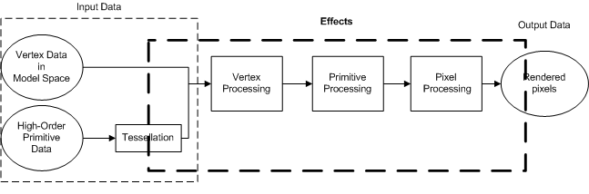

[ 그림 022-0 ] Diagram of the DX10 3D pipeline

DirectX11에서 제공되는 Effects11는 소스 전체가 공개되어 있기 때문에 원하면 수정도 가능하다.

#### 1)프로젝트를 위한 환경설정

프로젝트 구현에 사용되는 TBasisLib\_0 라이브러리와 동일하게 다음과 같이 환경 설정해야 한다.

|  |  |
| --- | --- |
| Inc폴더 헤더파일 | d3dx11dbg.h d3dx11effect.h d3dxGlobal.h |
|  | 이 3개의 헤더파일을 ../../include 폴더로 복사해 넣는다. |
| Debug 폴더 | 솔류션 구성(Degub)로 컴파일 한다. 이후에 생성된 effect1.lib를  effect11\_d.lib 포 변경하여 ../../lib 폴더로 복사해 넣는다. |
| Release 폴더 | 솔류션 구성(Release)로 컴파일 한다. 이후에 생성된  Effect11.lib 파일은 ../../lib 폴더에 복사해 넣는다. |

단, Effect11\_d.lib와 Effect11.lib는 “프로젝트 속성->링커->입력->추가 종속성” 란에 디버그 및 릴리즈 사용시 해당 라이브러리를 기입하여 응용프로그램에서 사용 한다.

#### 2)작업 절차

이번장에서는 Effect Framework을 사용하여 삼각형을 화면에 랜더링하는 것이 목적이며 각 단계별 순서는 다음과 같다. 이장에서는 이펙트 프레임워크를 사용하여 정점 및 픽셀 쉐이더를 통합하여 사용 할 것이다.

|  |
| --- |
| 1)Effect File 생성  2)Effect File 로딩 및 컴파일하여 ID3DX11Effect 인터페이스 생성 |
| 3)ID3DX11Effect\*를 통한 랜더링 |
| 4)ID3DX11Effect 소멸 |

[ 도표 21-3 ] 작업절차

**2,Effect Framework 문법**

#### 1)Effect File 생성

Effect File은 일반적으로 fx 확장자를 사용하지만 정해진 규칙이 아니기 때문에 변경 해도 된다. 이전 샘플에서 쉐이더 사용시는 각 쉐이더들을 작성하고 컴파일하여 해당 인터페이스를 생성하였다. 그러나 이펙트 프래임워크에서는 각 컴파일 작업을 통합하여 처리 할 수 있으므로 각각의 쉐이더 인터페이스를 응용 프로그램에서 각각 컴파일 하지 않아도 된다. 하지만 이펙트 프레임 워크도 컴파일러(fxc.exe)를 사용하여 1번은 컴파일 해야 한다.

**(1)이펙트 파일 형식**

Effect File 형식에는 크게 변수, 함수, 테크닉의 3가지 섹션으로 나눌 수 있으며 변수 및 함수의 사용 방법은 HLSL의 문법이 그대로 사용된다.

|  |  |  |
| --- | --- | --- |
| 변수 | **[Varialbe Declarations]** | float4 Color = {1.0f, 1.0f, 0.0f, 1.0f // 전역 변수 |
| 함수 | **[Function Declarations]**  **ShaderFunctions**    **or**  **HelperFunctions** | float4 main( float4 p : POSITION ) : SV\_POSITION  {  float3 vNormalWorldSpace; // 지역변수  float4 vAnimatedPos; // 지역변수  return p;  }  float4 PS( float4 p : SV\_POSITION ) : SV\_Target  {  float4 ReturnColor = {1.0f, 1.0f, 1.0f, 1.0f};  return ReturnColor;  } |
| 테크닉 | **[Technique Declarations]**  **Techniaue1**  **Pass1**  **Pas2**  **….**  **PassN**  **Technique2**  **….**  **TechniqueN** | technique11 Render  {  pass P0  {  SetVertexShader(CompileShader(vs\_5\_0, main() ));  SetGeometryShader( NULL );  SetPixelShader( CompileShader( ps\_5\_0, PS() ) );  }  } |

[ 정의 021-5 ] 이펙트 파일 섹션 구분

[ 정의 021-5] 오른쪽에 있는 스크립트가 이번 장에서 사용하는 EffectSystem\_0.fx 파일의 전체 코드가 된다. 동일한 파일명으로 빈 이펙트 파일을 추가하고 코딩을 하거나 복사하도록 한다. 자세히 보면 이전 장들에서 사용하던 정점 및 픽셀 쉐이더를 technique11 구문으로 묶어 놓은 것에 불가하다는 것을 알 수 있을 것이다.

#### 2)이펙트 구문의 문법

이펙트 구문의 문법은 다음과 같다.

|  |
| --- |
| technique11 TechniqueName [ <Annotations > ] |
| { |
| **pass** PassName [ <Annotations > ] |
| { |
| [ SetStateGroup; ] |
| [ SetStateGroup; ] |
| ... |
| [ SetStateGroup; ] |
| } |
| } |

[ 정의 21 - ] 테크닉 구문

|  |  |
| --- | --- |
| 매개 변수 | 설명 |
| technique11 | 필수 키워드이다.( DX10에서는 technique11을 사용한다.) |
| TechniqueName | (옵션) 테크닉 구문의 이름을 고유하게 식별하는 ASCII 문자열. |
| "Annotations" | (옵션) 1개 이상의 주해(사용자 지정 정보)가 사용된다. |
| pass | 필수 키워드. |
| PassName | 패스 이름을 식별하는 고유한 ASCII 문자열. |
| SetStateGroup | 상태 그룹을 1개 이상 설정 할 수 있다. |

EffectSystem\_0.fx 에서 technique11 Render 구문은 “Render” 라는 테크닉을 만들고 “P0”이라는 패스를 사용하여 단일 패스 랜더링 한다는 것이 된다. 태크닉 안에는 다수의 패스를 사용하여 멀티 패스 랜더링을 할 수도 있다.

pass P0 {…}

pass p1 {…}

pass p2 {…}

이때 “Render” 및 “P0” 테크닉 및 패스 이름은 정해져 있는 키워드가 아니기 때문에 개발자가 자유롭게 지정하여 사용 하면 된다. 패스 블록 안에 잇는 SetVertexShader( CompileShader( vs\_5\_0, VS() ) );은 VS() 함수를 vs\_5\_0 컴파일러로 컴파일하여 정점 쉐이더를 생성한다는 것이다. 마찬가지로 SetPixelShader( CompileShader( ps\_5\_0, PS() ) );도 PS() 함수를 ps\_5\_0 컴파일러로 컴파일하여 픽셀 쉐이더를 생성하게 된다. 이 작업들은 응용프로그램에서 API를 사용하여 처리 되어야 할 작업을 이펙트 구문안에서 대신 처리하는 것이 된다. SetGeometryShader(NULL ); 문장은 기하 세이더를 사용하지 않겠다는 것을 나타낸다. 도메인 및 헐 쉐이더도 다음과 유사하게 작성하게 된다.

SetDomainShader(CompileShader( ds\_5\_0, DS() ));

SetHullShader(CompileShader( hs\_5\_0, HS() ));

#### 3)Annotations(주해)

주해는 HLSL언어에서는 무시되었지만 이펙트 프레임 워크에서는 전역 변수로 인식되기 때문에 응용프로그램에서 읽고 적절한 값을 다시 전달 할 수 있다. 또한 필요에 따라서 다수의 주해를 꺽쇠 괄호로 묶고 세미콜론으로 구분하여 1개 이상을 추가 할 수 있다. 간단한 문법은 다음과 같다.

<DataType Name = Value; ... ;>

|  |  |
| --- | --- |
| 이름 | 설 명 |
| DataType | 스칼라 HLSL 형식과 문자열을 포함하는 데이터 형식이 사용된다. |
| Name | 주해 이름을 나타내는 ASCII 문자열이 사용된다. |
| Value | 주해의 초기 값. |
| ... | 추가 주해 정보가 온다. (이 값은 이름과 값이 한 쌍으로 나열 될 수 있.) |

[ 정의 022-323 ] Annotations의 인자값 설명

다음의 코드는 Annotations(주해)를 사용하는 예가 된다.

int i **<int blabla=27; string blacksheep="Hello There";>**;

float y **<float y=2.3;> = 2.3, z <float y=1.3;>** = 1.3 ;

half w **<half GlobalW = 3.62;>**;

Texture2D g\_txDiffuse **< string name = “../../data/wetsand.bmp”; >** ;

Texture2D g\_txDetailDiffuse[4] **< string name\_0 = "../../data/DetailMap\_Red.dds";**

**string name\_1 = "../../data/DetailMap\_Green.dds";**

**string name\_2 = "../../data/DetailMap\_Blue.dds";**

**string name\_3 = "../../data/DetailMap\_Alpha.dds"; >**;

technique11 PlaneRender< float MaxBlurFactor = 12.0f / 13.0f;

int NumKernelEntries = 12;

string KernelInputArray = "TwelveKernelBase";

string KernelOutputArray = "TwelveKernel"; >

{

pass P0 < float4 MaterialAmbient = { 0.0f, 0.0f, 0.0f, 1.0f }; >

{

SetVertexShader( CompileShader( vs\_5\_0, VS() ) );

SetGeometryShader( NULL );

SetPixelShader( CompileShader( ps\_5\_0, Plane\_PS(TwelveKernel,12 ) ) );

SetRasterizerState( Solid );

SetBlendState( AlphaBlending, float4( 0.0f, 0.0f, 0.0f, 0.0f ), 0xFFFFFFFF );

SetDepthStencilState( EnableDepth, 0 );

}

}

#### 4)상태 그룹

SetStateGroup에 올 수 있는 상태 그룹들은 다음과 같다.

|  |  |
| --- | --- |
| StateGroup | 구 문 |
| Blend State | **SetBlendState (arguments);**  예시) BlendState NoBlend { BlendEnable[0] = False; };  technique11  {  pass p2  {  ....  SetBlendState( NoBlend, float4( 0.0f, 0.0f, 0.0f, 0.0f ), 0xFFFFFFFF );  }  } |
| Depth / Stencil State | SetDepthStencilState (arguments); |
| Rasterizer State | SetRasterizerState (arguments);  예시)  RasterizerState rsWireframe { FillMode = WireFrame; };  ...  technique11  {  pass p1  {  ....  SetRasterizerState( rsWireframe );  }  } |
| Shader State | SetXXXShader (CompileShader (shader\_profile, ShaderFunction (args)));  SetXXXShader (CompileShader (NULL));  SetXXXShader (NULL);  SetXXXShader는  SetVertexShader, SetDomainShader, SetHullShader, SetGeometryShader,  SetPixelShader or SetComputeShader 중에 하나가 될 수 있다 |
| Render Target State | SetRenderTargets( RTV0, DSV );  SetRenderTargets( RTV0, RTV1, DSV );  ...  SetRenderTargets( RTV0, RTV1, RTV2, RTV3, RTV4, RTV5, RTV6, RTV7, DSV ); |
| [ 정의 21 - ] SetStateGroup의 상태 그룹 목록 | |

상태 그룹에 사용되는 각 상태들은 다음의 API를 대체하는 기능을 가지며 상태 그룹을 사용하지않을 시는 아래의 함수들을 사용하여 적용하면 된다. 만약 동시에 사용하게 되면 테크닉에서 설정한 상태그룹이 적용된다. 하지만 테크닉에서 설정하는 각 상태들은 해당 Pass에서만 유효하며 다른 Pass에서는 다시 설정해야 한다. 이는 Pass 시작 전에 현재 상태를 저장하고 Pass 처리 이후에는 다시 복원한다는 것이 된다.

ID3D11DeviceContext::OMSetBlendState

ID3D11DeviceContext::OMSetDepthStencilState

ID3D11DeviceContext::RSSetState for the argument list

ID3D11DeviceContext::VSSetShader,

ID3D11DeviceContext::DSSetShader,

ID3D11DeviceContext::HSSetShader,

ID3D11DeviceContext::GSSetShader,

ID3D11DeviceContext::PSSetShader and ID3D11DeviceContext::CSSetShader

|  |
| --- |
| ID3D11DeviceContext::OMSetRenderTargets. |

**3, Effect File 로딩 및 컴파일**

이제는 작성된 이펙트 파일을 사용하여 랜더링하는 방법에 대해서 살펴 보도록 하자. 이펙트 프레임워크의 실행 및 관리를 담당하는 전체 인터페이스들은 다음과 같다.

|  |  |
| --- | --- |
| Interfaces | 설명 |
| ID3DX11Effect | 이펙트 프레임워크 인터페이스. |
| ID3DX11EffectPass | 패스 인터페이스(핸들) |
| ID3DX11EffectTechnique | 테크닉 인터페이스(핸들). |
| ID3DX11EffectGroup | 이펙트 그룹 핸들. |
| ID3DX11EffectType | 효과 변수들의 타입 정보에 대한 인터페이스(핸들) |
| ID3DX11EffectInterfaceVariable | 인터페이스 핸들. |
| ID3DX11EffectVariable | 모든 변수 핸들의 부모 클랙스 핸들. |
| ID3DX11EffectConstantBuffer | 상수 버퍼 및 텍스처 버퍼 핸들. |
| ID3DX11EffectUnorderedAccessViewVariable | UAV(Unordered Access View) 변수 핸들 |
| ID3DX11EffectBlendVariable | 블랜딩 상태 객체 핸들. |
| ID3DX11EffectClassInstanceVariable | class instance 핸들 |
| ID3DX11EffectDepthStencilVariable | 깊이-스텐실 상태 핸들. |
| ID3DX11EffectDepthStencilViewVariable | 깊이-스텐실 뷰 객체 핸들. |
| ID3DX11EffectRasterizerVariable | 래스터라지져 상태 핸들. |
| ID3DX11EffectRenderTargetViewVariable | 랜더타켓 해들. |
| ID3DX11EffectShaderVariable | 쉐이더 핸들. |
| ID3DX11EffectShaderResourceVariable | 쉐이더리소스 핸들. |
| ID3DX11EffectSamplerVariable | 샘플러 핸들. |
| ID3DX11EffectScalarVariable | 스칼라 변수 핸들. |
| ID3DX11EffectMatrixVariable | 행렬 변수 핸들. |
| ID3DX11EffectStringVariable | 스트링 변수 핸들. |
| ID3DX11EffectVectorVariable | 4 성분의 벡터에 대한 핸들. |

[ 정의 21-33 ] 이펙트 시스템의 관리 및 생성 인터페이스

#### 1)인터페이스 선언

많은 인터페이스들이 있지만 이장에서 사용하는 인터페이스들은 다음과 같은 3개의 인터페이스만이 사용된다.

ID3DX11Effect\* m\_pEffect;

ID3DX11EffectTechnique\* m\_pTechnique;

ID3DX11EffectPass\* m\_pTechnique;

앞에서 작성한 EffectSystem\_0.fx의 전체를 관리하는 인터페이스가 ID3DX11Effect이다. 또한 테크닉(technique11) 구문과 패스(Pass)에 각각 ID3DX11EffectTechnique 및 ID3DX11EffectPass가 대응된다. 이들 인터페이스는 각 구문의 키워드에 해당하는 핸들이라고 보면 된다.

#### 2)ID3DX11Effect 인터페이스

|  |  |
| --- | --- |
| 함수 | 설명 |
| ID3DX11Effect::GetConstantBufferByIndex | 인덱스로 상수 버퍼를 얻는다. |
| ID3DX11Effect::GetConstantBufferByName | 이름으로 상수 버퍼를 얻는다 |
| ID3DX11Effect::GetDesc | 효과의 계정을 얻는다 |
| ID3DX11Effect::GetDevice | 효과를 생성하는 장치를 얻는다 |
| ID3DX11Effect::GetTechniqueByIndex | 인덱스를 통해 기술을 얻는다 |
| ID3DX11Effect::GetTechniqueByName | 이름으로 기술을 얻는다 |
| ID3DX11Effect::GetVariableByIndex | 인덱스로 변수를 얻는다 |
| ID3DX11Effect::GetVariableByName | 이름으로 변수를 얻는다 |
| ID3DX11Effect::GetVariableBySemantic | 의미에 변수를 얻는다 |
| ID3DX11Effect::IsOptimized | 효과를 테스트하여 최적화되어 있는지 확인한다. |
| ID3DX11Effect::IsPool | 효과를 시험하고, 수영장 일부인지 여부를 확인한다. |
| ID3DX11Effect::IsValid | 효과를 테스트하여 HLSL 코드의 유효 여부를 확인한다. |
| ID3DX11Effect::Optimize | 효과가 사용하는 메모리의 양을 최소화 한다 |

[ 정의 19 – 4 ] ID3DX11Effect 인터페이스

#### 3)FX 파일 로드 및 컴파일

작성된 파일을 로드하여 컴파일하는 방법은 2가지가 있다. 하나는 EffectSystem\_0.fx 처럼 파일이름으로 직접 컴파일 하는 방법이 있고 텍스트 형태로 작성된 HLSL 코드 또는 이펙트 파일을 컴파일한 바이트 코드를 사용하여 컴파일하는 방법이 있다. 하지만 두 함수는 모든 컴파일된 데이터를 저장하고 있는 ID3D10Blob\* 로 반환하며 이후에는 다음의 함수를 사용하여 ID3DX11Effect\* 생성하게 된다.

**컴파일된 데이터를 통하여 ID3DX11Effect 생성하는 함수**

HRESULT D3DX11CreateEffectFromMemory() // Effects 11 library, D3dx11effect.h

**파일로부터 컴파일하는 함수**

HRESULT D3DX11CompileFromFile() // D3DX11.lib, D3DX11async.h

바이트 코드로 부터 컴파일하는 함수(다음 장에서 사용됨. )

HRESULT D3Dcompile() // d3dcompiler.lib, d3dcompiler.h

이번장에서는 D3DX11CompileFromFile()를 통하여 다음처럼 직접 파일이름으로 컴파일 할 것이며두 함수의 사용 예는 다음과 같다.

ID3DBlob\* pEffectBuffer = NULL;

ID3DBlob\* pBufferErrors = NULL;

hr = D3DX11CompileFromFile( L"EffectSystem\_0.fx", NULL, NULL, NULL, "fx\_5\_0",

D3DCOMPILE\_DEBUG, NULL, NULL,

&pEffectBuffer, &pBufferErrors, NULL );

D3DX11CreateEffectFromMemory( pEffectBuffer->GetBufferPointer(),

pEffectBuffer->GetBufferSize(),

0, m\_pd3dDevice, &m\_pEffect ) );

#### 4)D3DX11CompileFromFile

|  |  |
| --- | --- |
| HRESULT D3DX11CompileFromFile( | |
| \_\_in LPCTSTR pSrcFile, | 컴파일 대상 파일이름. |
| \_\_in const D3D10\_SHADER\_MACRO \*pDefines, | D3D10\_SHADER\_MACRO구조체, NULL값 가능하다. |
| \_\_in LPD3D10INCLUDE pInclude, | LPD3D10INCLUDE 인터페이스 주소 |
| \_\_in LPCSTR pFunctionName, | 쉐이더 함수이름, 이펙트 프레임워크에서는 NULL을 사용하게 된다. |
| \_\_in LPCSTR pProfile, | 세이더 버전( fx\_5\_0 )이 사용 된다. |
| \_\_in UINT Flags1, | 쉐이더 컴파일 방식을 지정한다. |
| \_\_in UINT Flags2, | 이펙트 파일의 컴파일 방식을 지정한다. |
| \_\_in ID3DX11ThreadPump \*pPump, | 쓰레드를 사용하여 비동기적으로 로드하고 컴파일 하는 경우에 사용된다.(NULL값 사용 가능하다.) |
| \_\_out ID3D10Blob \*\*ppShader, | 컴파일 된 쉐이더 코드의 시작 주소가 반환된다. |
| \_\_out ID3D10Blob \*\*ppErrorMsgs, | 컴파일 결과의 에러 코드가 저장된다. |
| \_\_out HRESULT \*pHResult | 반환값에 대한 주소, NULL이 사용 가능하다. 단, pPump를 사용 할 시는 비동기적 실행이 완료 될 때가지 메모리가 유효해야 한다. |
| ); |  |

[ 정의 022- 3 ] D3DX11CompileFromFile

이 함수의 1번째 인자는 L"EffectSystem\_0.fx "처럼 쉐이더 파일명의 전체 경로를 지정하면 된다.

2번재 인자는 쉐이더 안에서 매크로(#define)를 사용할 때 사용된다. 매크로는 응용프로그램에서 다음과 같이 정의 될 수 있다. 매크로는 문자열과 값으로 묶어서 정의해야 한다.

static const D3D\_SHADER\_MACRO Shader\_Macros[] = { "TBASIS10\_SAMPLE", "1",

"TBASIS11\_SAMPLE", "2",

NULL, NULL };

매크로를 정의하면 C언어 처럼 쉐이더 안에서 조건 컴파일이 가능해 진다. 또한 여러 개의 매크로를 정의 할 수 있으나 반드시 마지막에는 NULL, NULL로 하여야 한다. 3번재 인자는 쉐이더 파일들이 #include “xxx.fxh” 문으로 연결되었을 경우에 사용된다. 연결 된 각 쉐이더 파일들이 개별적으로 메모리에 로드시 응용프로그램에서 각 연결된 쉐이더 파일을 열고 닫는 방법을 재정의 함수로 구현할 수 있게 한다. 이 인자값은 이후 “동적 쉐이더 링크”를 다룰 때 사용하게 될 것이다.

4번째 인자는 컴파일 될 쉐이더 함수 이름이 사용된다. 하지만 이펙트 프레임워크에서는 무시되며 NULL이 사용 가능하다. 또한 DirectX 11에서는 쉐이더 버전 5.0을 사용하기 때문에 4번째 인자값으로 "fx\_5\_0"을 사용하게 된다.

6번 째 인자는 HLSL 쉐이더 옵션이며 D3D10\_SHADER Constants가 올 수 있다. [정의 21-23] 표를 참고하면 된다. 일반적으로 D3D10\_SHADER\_ENABLE\_STRICTNESS을 사용한다. 이 옵션은 정확한 HLSL 문법 및 구문의 체크를 통하여 컴파일러가 검출 할 수 있도록 활성화 하게 된다. 또한 응용 프로그램의 디버그 상태와 릴리즈 상태에 따라서 조건적으로 옵션을 추가한다.

디버그 상태에서 실행 할 경우에는 D3D10\_SHADER\_DEBUG 옵션을 추가하게 되면 파일/행/형/기호에 대한 디버깅 정보를 얻을 수 있다. 이는 잘못된 효과파일의 키워드 및 구문을 수정 할 수 있는 중요한 옵션이다. 필요에 따라서 옵션들을 비트연산( 논리합( | ) 및 논리곱( & ) )를 통하여 결합 할 수 있다.

DWORD dwShaderFlags = D3DCOMPILE\_ENABLE\_STRICTNESS;

#if defined( \_DEBUG ) || defined( \_DEBUG )

dwShaderFlags |= D3DCOMPILE\_DEBUG;

#endif

7번째 인자는 이펙트의 컴파일 및 런타임 동작을 정의하는 다음의 효과 상수가 사용 된다. 하지만 유일하게 DX11에서 사용 가능한 것은 D3DCOMPILE\_EFFECT\_ALLOW\_SLOW\_OPS 상수 뿐이다.

#define D3DCOMPILE\_EFFECT\_CHILD\_EFFECT (1 << 0)

이 값은 DirectX10 이펙트풀(EffectPool)에서 사용하던 기능으로 DirectX11에서는 사용 할 수 없다.

#define D3DCOMPILE\_EFFECT\_ALLOW\_SLOW\_OPS (1 << 1)

기본적으로 성능모드(Performance Mode)는 활성화되어 있다. 하지만 이 값을 사용하게 되면 성능 모드가 해제되고 상태 개체가 변경 가능하게 된다. 8번째 인자는 컴파일된 데이터가 ID3D10Blob\* 으로 반환되며 9번째 인자는 컴파일 시에 잘못된 정보를 반환해 주는 버퍼가 된다. 만약 EffectSystem\_0.fx안에 있는 SetVertexShader( CompileShader( vs\_5\_0, **VS()** ) );문장을 다음처럼 의도적으로 잘못 기술하면 [그림 021-33]처럼 대화 상자의 내용을 볼수 있을 것이다.

SetVertexShader( CompileShader( vs\_5\_0, **S()** ) );

“S”라는 함수가 없다는 메시지를 볼 수 있을 것이다. 스크립트인 HLSL 및 이펙트 프레임워크로 세이더 코드를 작성시에 발생할 수 있는 오류를 알려 주기 때문에 수정 작업이 편해 진다.

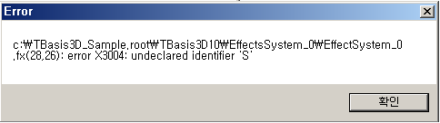

[ 그림 21 - ] D3D10\_SHADER\_DEBUG옵션을 사용한 경우

D3DX11CreateEffectFromMemory 함수가 ID3DX11Effect 인터페이스를 생성하는 유일한 함수이며다음과 같은 인자값을 갖는다.

#### 5)D3DX11CreateEffectFromMemory

|  |  |
| --- | --- |
| HRESULT D3DX11CreateEffectFromMemory( | |
| void \*pData, | 컴파일 된 데이터의 주소 |
| SIZE\_T DataLength, | 컴파일 된 데이터의 크기 |
| UINT FXFlags, | 이펙트 컴파일 옵션 |
| ID3D11Device \*pDevice, | 디바이스 주소 |
| ID3DX11Effect \*\*ppEffect | ID3DX11Effect 반환 주소 |
| ); | |

[ 정의 19 – 4 ] D3DX11CreateEffectFromMemory

1번째 인자는 컴파일 된 데이터가 저장된 버퍼의 주소를 사용하며 2번째는 버퍼의 크기가 사용된다. 3번재 인자는 위에서 설명한 이펙트 컴파일 옵션이 사용된다. 4번째 인자는 사전에 생성된 디바이스를 사용하며 최종적으로 5번째 인자에 생성된 ID3DX11Effect를 반환 받게 된다. 아래의 코드는 이번 장에서 쉐이더 파일을 컴파일하는 사용자 정의 함수이며 앞에서 설명한 모든 내용이 구현되어 있다.

HRESULT Sample::LoadEffectFile()

{

HRESULT hr;

ID3DBlob\* pBufferErrors = NULL;

// Create the effect

DWORD dwShaderFlags = D3DCOMPILE\_ENABLE\_STRICTNESS;

#if defined( \_DEBUG ) || defined( \_DEBUG )

dwShaderFlags |= D3DCOMPILE\_DEBUG;

#endif

ID3DBlob\* pEffectBuffer = NULL;

hr = D3DX11CompileFromFile( L"EffectSystem\_0.fx", NULL, NULL, NULL, "fx\_5\_0", dwShaderFlags,

NULL, NULL,&pEffectBuffer,&pBufferErrors,NULL );

V\_RETURN( D3DX11CreateEffectFromMemory( pEffectBuffer->GetBufferPointer(),

pEffectBuffer->GetBufferSize(), 0, GetDevice(),

&m\_pEffect ) );

if( FAILED( hr ) )

{

TCHAR pMessage[256];

mbstowcs(pMessage, (CHAR\*)pBufferErrors->GetBufferPointer(), 256);

MessageBox( NULL, pMessage, L"Error", MB\_OK );

return hr;

}

m\_pTechnique = m\_pEffect->GetTechniqueByName( "Render" );

return S\_OK;

}

[ CODE 021-4 ] Sample::LoadEffectFile()

#### 6) ID3DX11EffectTechnique

테크닉 핸들은 생성된 ID3DX11Effect의 2개의 멤버 함수 중에 하나를 사용하여 얻을 수 있다.

|  |  |
| --- | --- |
| ID3DX11EffectTechnique\* ID3DX11Effect::GetTechniqueByIndex | 인덱스를 통해 테크닉을 얻는다 |
| ID3DX11EffectTechnique\* ID3DX11Effect::GetTechniqueByName | 테크닉 이름으로 테크닉을 얻는다 |

"EffectSystem\_0.fx"에서는 테크닉이 1개만 있지만 다수의 테크닉을 사용 할 수도 있다. 이때 각 테크닉은 위에서부터 차례대로 인덱스가 부여된다. 두 함수의 사용 예는 다음과 같다.

ID3DX11EffectTechnique\* m\_pTechnique = m\_pEffect->GetTechniqueByName( "Render" );

ID3DX11EffectTechnique\* m\_pTechnique = m\_pEffect->GetTechniqueByIndex(0 );

테크닉 구문에는 주해가 포함 될 수도 있고 내부에는 다수의 패스가 포함 되어 있기 때문에 이에 관련된 지원 함수들이 제공된다. ID3DX11EffectTechnique의 멤버 함수는 다음과 같다.

|  |  |
| --- | --- |
| 함 수 | 설 명 |
| ComputeStateBlockMask | 상태 변경을 허용 및 거부 상태로 마스크를 계산한다.  HRESULTComputeStateBlockMask(D3DX11\_STATE\_BLOCK\_MASK \**pStateBlockMask* ); |
| GetAnnotationByIndex | 주해 인덱스를 사용하여 주석을 얻는다.  ID3DX11EffectVariable\* GetAnnotationByIndex( UINT *Index*); |
| GetAnnotationByName | 주해 이름으로 특수 효과를 얻는다.  ID3DX11EffectVariable\* GetAnnotationByName( LPCSTR *Name*); |
| GetDesc | 테크닉에 대한 정보를 D3DX11\_TECHNIQUE\_DESC 구조체로 반환한다.  HRESULT GetDesc( D3DX11\_TECHNIQUE\_DESC \**pDesc*); |
| GetPassByIndex | 인덱스에 해당하는 ID3DX11EffectPass 를 얻는다.  ID3DX11EffectPass \* GetPassByIndex ( UINT Index ); |
| GetPassByName | 이름으로 ID3DX11EffectPass를 얻는다.  ID3DX11EffectPass\* GetPassByName( LPCSTR *Name*); |
| IsValid | 테크닉을 검사하여 올바른 구문이 포함되어 있는지 확인한다.  BOOL IsValid(); |

[ 정의 21- ] ID3DX11EffectTechnique

위 멤버 함수에서 GetDesc()는 D3DX11\_TECHNIQUE\_DESC구조체를 반환하며 이펙트 생성 이후에 정점 레이아웃 객체를 생성하거나 랜더링시에 사용된다.

|  |  |
| --- | --- |
| typedef struct D3DX11\_TECHNIQUE\_DESC ( | |
| LPCSTR Name; | 테크닉 이름 |
| UINT Passes; | 테크닉 안에서 사용하는 pass의 개수 |
| UINT Annotations; | 주해의 개수. |
| ) D3DX11\_TECHNIQUE\_DESC; | |

[ 정의 21 - ] D3DX11\_TECHNIQUE\_DESC

D3DX11\_TECHNIQUE\_DESC techDesc;

m\_pTechnique->GetDesc( &techDesc );

for( UINT p = 0; p < techDesc.Passes; ++p )

{

ID3DX11EffectPass\* pPass = m\_pTechnique->GetPassByIndex( 0 );

pPass->Apply( 0, m\_pImmediateContext );

m\_pImmediateContext->Draw( 3, 0 );

}

#### 7) ID3DX11EffectPass

패스는 각종 쉐이더들과 랜더링 상태 객체들을 설정하는 인터페이스로 각 패스들은 테크닉 구문안에서 블록({...})으로 구분하여 선언하게 된다.

|  |  |
| --- | --- |
| 함 수 | 설명 |
| Apply | 경로에 포함 된 상태를 장치로 설정합니다. |
| ComputeStateBlockMask | 상태 변경을 허용 및 거부 마스크를 생성한다. |
| GetAnnotationByIndex | 인덱스에 해당하는 주해를 얻는다. |
| GetAnnotationByName | 이름에 해당하는 주해를 얻는다.. |
| GetComputeShaderDesc | 컴퓨트 쉐이더 정보를 얻는다. |
| GetDesc | 패스 정보를 얻는다. |
| GetDomainShaderDesc | 도메인 쉐이더 정보를 얻는다. |
| GetGeometryShaderDesc | 기하 쉐이더 정보를 얻는다. |
| GetHullShaderDesc | 헐 쉐이더 정보를 얻는다. |
| GetPixelShaderDesc | 픽셀 쉐이더 정보를 얻는다. |
| GetVertexShaderDesc | 정점 쉐이더 정보를 얻는다. |
| IsValid | 구문의 오류 테스트를 시행하여 반환한다. |

[ 정의 21 - ] ID3DX11EffectPass 멤버 함수

**(1) ID3DX11EffectPass 정보 얻기**

패스의 정보(D3DX11\_TECHNIQUE\_DESC)는 정점 레이아웃 객체의 생성과 랜더링 시에 사용된다.

|  |  |
| --- | --- |
| typedef struct D3DX11\_PASS\_DESC ( | |
| LPCSTR Name; | Pass의 이름. |
| UINT Annotations; | 주석의 개수. |
| **BYTE \* pIAInputSignature;** | 컴파일 된 정점 또는 기하 쉐이더의 데이터의 주소. |
| **SIZE\_T IAInputSignatureSize;** | pIAInputSignature 데이터의 크기(바이트 단위). |
| UINT StencilRef; | 스텐실 상태에서 사용되는 스텐실 참조 값 |
| UINT SampleMask; | 블랜딩 상태의 샘플 마스크 값. |
| FLOAT BlendFactor [4]; | 블랜딩 상태의 펙터 계수(RGBA). |
| ) D3D10\_PASS\_DESC; | |
| [ 정의 21 - ] D3DX11\_PASS\_DESC | |

#### 7)레이아웃 객체 생성

레이아웃 객체를 생성하기 위해서는 ID3DX11EffectPass를 사용 한다. 패스는 정점 쉐이더 및 기하세이더를 포함하고 있기 때문에 정점 및 기하 쉐이더가 어떻게 구현 되어 있는지 멤버 함수를 사용하여 확인 할 수 있다. 응용프로그램에서 이에 맞게 데이터를 넘겨 줄 수 있고 컴파일 된 정점 및 기하 쉐이더의 데이터를 사용하여 정점 레이아웃 객체를 생성 할 수 있게 된다.

HRESULT Sample::SetInputLayout()

{

HRESULT hr;

D3D11\_INPUT\_ELEMENT\_DESC layout[] =

{

{ "POSITION", 0, DXGI\_FORMAT\_R32G32B32\_FLOAT, 0, 0, D3D11\_INPUT\_PER\_VERTEX\_DATA, 0 },

};

UINT numElements = sizeof( layout ) / sizeof( layout[0] );

**D3DX11\_PASS\_DESC PassDesc;**

**m\_pTechnique->GetPassByIndex( 0 )->GetDesc( &PassDesc );**

hr = GetDevice()->CreateInputLayout( layout, numElements,

**PassDesc.pIAInputSignature,**

**PassDesc.IAInputSignatureSize**, &m\_pVertexLayout );

if( FAILED( hr ) )

{

return hr;

}

return S\_OK;

}

[ CODE 33-33 ] HRESULT Sample::LoadShaderAndInputLayout()

D3DX11\_PASS\_DESC구조체는 이외에도 주해 개수/패스 이름/스텐실 참조값/마스크 값/블랜딩 팩터값을 확인 할 수 있다. 이제는 생성된 인터페이스를 사용하여 렌더링하는 방법을 보도록 하자. 다음의 코드가 실제 구현되어 있는 부분이다.

bool Sample::Render()

{

m\_pImmediateContext->IASetInputLayout( m\_pVertexLayout );

UINT stride = sizeof( P3VERTEX );

UINT offset = 0;

m\_pImmediateContext->IASetVertexBuffers( 0, 1, &m\_pVertexBuffer, &stride, &offset );

m\_pImmediateContext->IASetPrimitiveTopology( D3D11\_PRIMITIVE\_TOPOLOGY\_TRIANGLELIST );

HRESULT hr;

DXGI\_SWAP\_CHAIN\_DESC CurrentSD;

GetSwapChain()->GetDesc( &CurrentSD );

D3DX11\_TECHNIQUE\_DESC techDesc;

m\_pTechnique->GetDesc( &techDesc );

for( UINT p = 0; p < techDesc.Passes; ++p )

{

ID3DX11EffectPass\* pPass = m\_pTechnique->GetPassByIndex( p );

pPass->Apply( 0, m\_pImmediateContext );

m\_pImmediateContext->Draw( 3, 0 );

}

ClearShaderResources(GetDevice());

return true;

}

[ CODE 021-99 ] Sample::Render()

pPass->Apply( 0 , m\_pImmediateContext );는 디바이스에 해당 패스를 바인딩하는 코드이다. 이때 첫번째 인자값=0은 DirectX 11버전에서는 아무 의미가 없다. 추후 버전에서 사용하기 위해서 남겨져 있는 것이다. 마지막으로 사용이 완료된 이펙트를 소멸시킨다.

if( m\_pEffect ) m\_pEffect->Release();

제 25 장 ID3DX11EFFECT -2-

**1,정점 버퍼 구조**

이번 장에서는 텍스처를 쉐이더로 전달하는 방법을 보도록 하겠다. 정점의 구조에 2차원 텍스처 좌표와 정점에 컬러를 추가해 보도록 하자.

struct P3CT\_VERTEX

{

float fX; float fY; float fZ;

float fR; float fG; float fB; float fA;

float fU; float fV;

};

[ CODE 19 -2 ] struct P3CT\_VERTEX

앞장의 정점 버퍼에서 다루었던 IAS(Input-Assembler State)를 초기화 하려면 몇 가지 단계를 처리하였다. 예를 들어 파이프라인에서 정점 버퍼를 만들고 데이터의 형식을 지정하는 작업들이 있었다

IA 스테이지 설정에 관련된 기본적인 단계는 다음과 같다.

1, 정점 버퍼 작성

* 정점 버퍼를 작성하고 정점 데이터를 사용하여 초기화

2, 입력 레이아웃 객체 생성

* 입력 배열 개체를 사용하여 정점 버퍼 데이터를 IA스테이지 스트리밍하는 방법을 정의

3, IAS에 개체 바인딩

* 레이아웃 객체와 정점 버퍼를 IAS에 바인딩 한다.

4, 기본 형식 지정

* 프리미티브 타입 지정

5, Draw API 호출

* 파이프라인을 통해서 IAS에 바인딩 된 데이터를 전송

추가된 정점 컬러와 텍스처 좌표를 위해서 다음처럼 입력 레이아웃 객체를 생성한다.

#### 1)입력 레이아웃 객체 생성

|  |
| --- |
| D3D11\_INPUT\_ELEMENT\_DESC layout[] = |
| { |
| { "POSITION",0, DXGI\_FORMAT\_R32G32B32\_FLOAT, 0, 0, D3D11\_INPUT\_PER\_VERTEX\_DATA, 0 }, |
| { "COLOR",0, DXGI\_FORMAT\_R32G32B32A32\_FLOAT,0, 12, D3D11\_INPUT\_PER\_VERTEX\_DATA, 0 }, |
| { "TEXCOORD", 0, DXGI\_FORMAT\_R32G32\_FLOAT, 0, 28, D3D11\_INPUT\_PER\_VERTEX\_DATA, 0 }, |
| }; |
| [ CODE 17 – 3] Input-Layout Object 생성 |

DXGI\_FORMAT\_R32G32B32\_FLOAT : 12 Byte

DXGI\_FORMAT\_R32G32B32A32\_FLOAT : 16 Byte

DXGI\_FORMAT\_R32G32\_FLOAT : 8 Byte

각 레이아웃에 할당된 크기를 살펴 보면 전체가 36 Byte의 크기를 갖고 있고 각 구성요소의 시작 바이트를 이전 구성요소들의 크기의 합으로 지정한다. 그럼 입력 레이아웃 객체을 생성하고 생성된 객체를 바인딩하는 Sample::SetInputLayout()의 코드를 보도록 하자.

RESULT Sample::SetInputLayout()

{

HRESULT hr;

D3D11\_INPUT\_ELEMENT\_DESC layout[] =

{

{ "POSITION",0, DXGI\_FORMAT\_R32G32B32\_FLOAT,0,0, D3D11\_INPUT\_PER\_VERTEX\_DATA, 0 },

{ "COLOR",0, DXGI\_FORMAT\_R32G32B32A32\_FLOAT,0,12,D3D11\_INPUT\_PER\_VERTEX\_DATA, 0 },

{ "TEXCOORD",0, DXGI\_FORMAT\_R32G32\_FLOAT,0, 28, D3D11\_INPUT\_PER\_VERTEX\_DATA, 0 },

};

UINT numElements = sizeof( layout ) / sizeof( layout[0] );

// Create the input layout

D3DX11\_PASS\_DESC PassDesc;

m\_pTechnique->GetPassByIndex( 0 )->GetDesc( &PassDesc );

hr = GetDevice()->CreateInputLayout( layout, numElements,

PassDesc.pIAInputSignature,

PassDesc.IAInputSignatureSize,

&m\_pVertexLayout );

if( FAILED( hr ) )

{

return hr;

}

return S\_OK;

}

[ CODE 023-33 ] Sample::SetInputLayout

#### 2)정점 버퍼 초기화

|  |
| --- |
| P3CT\_VERTEX vertices[] = |
| { |
| // x, y, z r, g, b, a u, v |
| { -0.5f, 0.5f, 0.5f , 1.0f, 0.0f, 0.0f, 1.0f, 0.0f, 0.0f }, |
| { 0.5f, 0.5f, 0.5f , 0.0f, 1.0f, 0.0f, 1.0f, 1.0f, 0.0f }, |
| { 0.5f, -0.5f, 0.5f , 0.0f, 0.0f, 1.0f, 1.0f, 1.0f, 1.0f }, |
| { -0.5f, -0.5f, 0.5f ,0.0f, 0.0f, 1.0f, 1.0f, 0.0f, 1.0f }, |
| }; |
| [ CODE 19 -2 ] 정점 버퍼 초기화 |

입력 버퍼는 [CODE 19-2] 처럼 4개의 정점를 사용하여 이전장과 동일하게 정점 버퍼를 생성한다. 다음은 이번장에서 사용하는 효과파일이다.

Texture2D g\_txDiffuse;

SamplerState samLinear

{

Filter = MIN\_MAG\_MIP\_LINEAR;

AddressU = Wrap;

AddressV = Wrap;

};

struct VS\_OUTPUT

{

float4 p : SV\_POSITION;

float4 c : COLOR0;

float2 t : TEXCOORD0;

};

//--------------------------------------------------------------------------------------

// Vertex Shader

//--------------------------------------------------------------------------------------

VS\_OUTPUT main( float4 p : POSITION, float4 c : COLOR0, float2 t : TEXCOORD0 )

{

VS\_OUTPUT output = (VS\_OUTPUT)0;

output.p = p;

output.c = c;

output.t = t;

return output;

}

//--------------------------------------------------------------------------------------

// Pixel Shader

//--------------------------------------------------------------------------------------

float4 PS( VS\_OUTPUT input ) : SV\_Target

{

return g\_txDiffuse.Sample( samLinear, input.t ) + input.c;

}

//--------------------------------------------------------------------------------------

// Technique 구문

//--------------------------------------------------------------------------------------

technique11 Render

{

pass P0

{

SetVertexShader( CompileShader( vs\_5\_0, main() ) );

SetGeometryShader( NULL );

SetPixelShader( CompileShader( ps\_5\_0, PS() ) );

}

}

[ CODE 17 -2 ] EffectSystem\_1.fx

Texture2D g\_txDiffuse;는 텍스처 객체를 선언한 것으로 응용프로그램에서 텍스처를 전달해 주게 된다. 이후 픽셀 쉐이더안에서 텍스처를 사용하게 된다. 또한 SamplerState samLinear은 샘플러 상태를 효과파일 안에서 직접 사용하는 것으로 응용프로그램에서 샘플러 상태를 지정하지 않아도 된다. 정점 레이아웃 객체의 선언과 마찬가지로 각 정점은 float4 p : POSITION, float4 c : COLOR0, float2 t : TEXCOORD0 으로 바인딩되고 정점 쉐이더 안에서 별 다른 작업없이 바로 픽셀 쉐이더로 전달하고 있다. 픽셀쉐이더에서는 텍스처 객체를 사용하여 각 정점 컬러와 정점의 텍스처 좌표에 해당하는 픽셀의 컬러와 곱셈연산 한다. 이전에 작성한 텍스처 클래스를 사용하여 텍스처를 생성 및 관리하게 되며 Texture2D g\_txDiffuse;의 핸들을 얻는 코드가 추가되어 있다.

#### 3)ID3DX11EffectVariable 인터페이스

ID3DX11EffectVariable는 모든 이펙트 변수들의 부모 클래스로 쉐이더에서 선언한 변수들의 핸들이 된다. 이 핸들은 다음과 같은 ID3DX11Effect의 멤버 함수로 얻을 수 있다.

ID3DX11EffectVariable\* ID3DX11Effect::GetVariableByIndex( UINT Index );

ID3DX11EffectVariable\* ID3DX11Effect::GetVariableByName( LPCSTR Name );

그러나 값을 전달하기 위해서는 각 변수 타입에 대한 적절한 핸들로 변환하여야 한다. 예를 들어 다음처럼 쉐이더로 텍스처를 전달하기 위해서는 쉐이더 리소스 뷰(SRV) 핸들을 선언하고 사전에 생성한 텍스처 리소스 뷰를 바인딩해야 한다.

ID3DX11EffectShaderResourceVariable\* m\_pTextureVariable;

m\_pTextureVariable= m\_pEffect->GetVariableByName( "g\_txDiffuse" )->AsShaderResource();

m\_pTextureVariable ->SetResource( m\_Texture.m\_pTextureRV ); 텍스처 객체 바인딩

다음은 이펙트 변수들에 대한 ID3DX11EffectVariable로 부터의 변환 함수들이다.

|  |  |
| --- | --- |
| 함 수 | 설 명 |
| AsBlend | ID3DX11EffectBlendVariable로 변환한다. |
| AsClassInstance | ID3DX11EffectClassInstanceVariable로 변환한다. |
| AsConstantBuffer | ID3DX11EffectConstantBuffer로 변환한다. |
| AsDepthStencil | ID3DX11EffectDepthStencilVariable로 변환한다. |
| AsDepthStencilView | ID3DX11EffectDepthStencilViewVariable로 변환한다. |
| AsInterface | ID3DX11EffectInterfaceVariable로 변환한다. |
| AsMatrix | ID3DX11EffectMatrixVariable로 변환한다. |
| AsRasterizer | ID3DX11EffectRasterizerVariable로 변환한다. |
| AsRenderTargetView | ID3DX11EffectRenderTargetViewVariable로 변환한다. |
| AsSampler | ID3DX11EffectSamplerVariable로 변환한다. |
| AsScalar | ID3DX11EffectScalarVariable로 변환한다. |
| AsShader | ID3DX11EffectShaderVariable로 변환한다. |
| AsShaderResource | ID3DX11EffectShaderResourceVariable로 변환한다. |
| AsString | ID3DX11EffectStringVariable로 변환한다. |
| AsUnorderedAccessView | ID3DX11EffectUnorderedAccessViewVariable로 변환한다. |
| AsVector | ID3DX11EffectVectorVariable로 변환한다. |
| GetAnnotationByIndex(  UINT index ) | ID3DX11EffectVariable로 인덱스에 해당하는 주해를 얻는다. |
| GetAnnotationByName(  LPCSTR name) | ID3DX11EffectVariable로 이름에 해당하는 주해를 얻는다. |
| GetDesc(  D3DX11\_EFFECT\_VARIABLE\_DESC \*pD) | D3DX11\_EFFECT\_VARIABLE\_DESC로 변수 정보를 얻는다. |
| GetElement(UINT index) | ID3DX11EffectVariable로 인덱스에 해당하는 배열의 요소를 얻는다. |
| GetMemberByIndex(UINT index) | ID3DX11EffectVariable로 인덱스에 해당하는 구조체의 멤버를 얻는다. |
| GetMemberByName(  LPCSTR name) | ID3DX11EffectVariable로 이름에 해당하는 구조의 멤버를 얻는다. |
| GetMemberBySemantic(  LPCSTR semantic) | ID3DX11EffectVariable로 시멘틱 해당하는 구조의 멤버를 얻는다. |
| GetParentConstantBuffer | ID3DX11EffectConstantBuffer로 상수 버퍼를 얻는다. |
| GetRawValue(void\* pData,  UINT offset, UINT count) | 값을 가져 온다.  count크기에 해당하는 값을 pData의 offset위치에 저장한다... |
| GetType | ID3DX11EffectType로 타입의 정보를 얻는다. |
| IsValid | 데이터 타입과 저장된 데이터와 비교한다. |
| SetRawValue(void\* pData,  UINT offset, UINT count) | count크기를 pData의 offset 위치로부터 값을 설정한다..  g\_pSceneLights->SetRawValue(g\_lights, 0, 8 \* sizeof( SCENE\_LIGHT) ); |
| [ 정의 22-3 ] ID3DX11EffectVariable | |

텍스처 또는 다른 변수들의 세부 정보를 얻기 위해서는 ID3DX11EffectType 객체를 사용 하면 된다. 다음은 간단한 사용 예 이다.

ID3DX11EffectType\* pType = m\_pTextureVariable->GetType();

D3DX11\_EFFECT\_TYPE\_DESC pDesc ;

pType->GetDesc( &pDesc );

|  |  |
| --- | --- |
| typedef struct \_D3DX11\_EFFECT\_TYPE\_DESC { | |
| LPCSTR TypeName; | 형식 이름( 예:float4 ) |
| D3D10\_SHADER\_VARIABLE\_CLASS Class; | 변수의 클랙스 |
| D3D10\_SHADER\_VARIABLE\_TYPE Type; | 변수의 형태 |
| UINT Elements; | 형식의 요소 개수 |
| UINT Members; | 멤버 개수 |
| UINT Rows; | 형식의 행수 |
| UINT Columns | 형식의 열수 |
| UINT PackedSize; | 압축 바이트 수 |
| UINT UnpackedSize; | 압축 해제 바이트 수 |
| UINT Stride; | 성분 사이의 간격 |
| } D3DX11\_EFFECT\_TYPE\_DESC; | |

[ 정의 33-2 ] typedef struct \_D3DX11\_EFFECT\_TYPE\_DESC

**2,Texture Object**

Direct3D11은 샘플러 및 텍스처는 독립적으로 지정된다.. 텍스처 샘플링은 템플릿화된 텍스처 개체에서 구현되며, 이 템플릿화된 개체는 특정 형식을 갖고 특정 형식을 반환하게 된다. 또한 다양한 함수를 구현된다. 모든 오브젝트 개체는 다음 구문을 사용하여 작성되지만 멀티 샘플링되는 개체는 제외된다.

Texture2D g\_txDiffuse;

|  |  |
| --- | --- |
| Object1 [< Type >] Name; | Texture2D <float4> MyTex; |
| Object2 [< Type, Samples >] Name ; | Texture2DMS <float4, 128> MyMSTex; |

Type : (선택사항)임의의 스칼라 HLSL 형식이며 꺾쇠 괄호 안에서 작성 해야한다.

Name : 텍스처 개체 이름을 지정하는 고유한 ASCII 문자열.

Samples :샘플 수 (1~128 범위).

텍스처 객체들은 쉐이더에서 읽기 만 가능한 텍스처와 객체에 읽기 및 쓰기 모두 가능한 텍스처 객체(Object형식에서 RW-가 붙은 형식)이 있다. 읽기 및 쓰기가 가능한 형식들은 컴퓨터 쉐이더쉐 다룰 때 사용하게 될 것이다. 이 장에서는 읽기만 가능한 형식이 사용 될 것이다.

|  |  |
| --- | --- |
| Object 형식 | 설 명 |
| Buffer / RWBuffer | 버퍼 |
| Texture1D / RWTexture1D | 1D 텍스처 |
| Texture1DArray / RWTexture1DArray | 1D 텍스처 배열 |
| Texture2D / RWTexture2D | 2D 텍스처 |
| Texture2DArray / RWTexture2Darray | 2D 텍스처 배열 |
| Texture3D / RWTexture3D | 3D 텍스처 |
| TextureCube | 큐브 텍스처 |
| TextureCubeArray | 큐브 텍스처 배열 |
| Texture2DMS | 2D 멀티 샘플링 텍스처 |
| Texture2DMSArray | 2D 멀티 샘플링 텍스처 배열 |

[ 표 33-3 ] 텍스처 오브젝트 형식

멀티 샘플링되는 객체(Texture2DMS 및 Texture2DMSArray)에서는 텍스쳐 크기를 지정해야만 한다.

**3,Sampler Object**

sampler\_state 또는samplerState 가 있으며 추가적으로 SamplerComparisonState 샘플러 타입이 지원된다. 이는 [ 정의 21–3] 의 SamplerType 중에 하나가 사용되면 된다.

|  |
| --- |
| SamplerType Name[Index] |
| { |
| [state\_name = state\_value;] |
| ... |
| }; |
| [ 정의 21 – 3 ] SamplerType 문법 |

Name : 샘플러 이름이다. [index]는 배열의 크기(선택사항)로 1이상의 정수를 지정 하면 된다. [Sampler\_name=state\_value]의 구문에는 D3D11\_SAMPLER\_DESC구조체의 멤버와 각 상태 값들이 오게 된다. 응용 프로그램에서 사용하던 샘플러 상태값을 FX파일 안으로 옮겨서 사용 한다고 생각하면 된다. 예를 들어 D3D11\_FILTER열거형 변수([정의 20-3]D3D11\_FILTER) 중에서 포인터 및 선형 필터링을 선택시에 “D3D11\_FILTER\_”을 제외한 나머지 스트링을 사용하면 된다. 마찬가지로 D3D11\_TEXTURE\_ADDRESS\_MODE 열거형 변수들도 단축된 스트링을 대.소문자 구분없이 fx 파일에서다음 처럼 상태값들을 사용된다.

D3D11\_FILTER\_MIN\_MAG\_MIP\_POINT => MIN\_MAG\_MIP\_POINT

D3D11\_FILTER\_MIN\_MAG\_POINT\_MIP\_LINEAR => MIN\_MAG\_MIP\_LINEAR

D3D11\_TEXTURE\_ADDRESS\_WRAP => WARP

D3D11\_TEXTURE\_ADDRESS\_MIRROR => MIRROR

D3D11\_TEXTURE\_ADDRESS\_CLAMP => CLAMP

그럼 EffectSystem\_1.fx 쉐이더 안에 구현되어 있는 샘플러 상태를 보도록 하자.

|  |
| --- |
| SamplerState samLinear |
| { |
| Filter = MIN\_MAG\_MIP\_LINEAR; |
| AddressU = Wrap; |
| AddressV = Wrap; |
| }; |
| [ CODE 19–0 ] SamplerState 예시 |

[CODE 19–0]의 샘플러 상태는 텍스처 필터링(Filter)은 확대 및 축소/밉맵(MIN\_MAG\_MIP\_LINEAR) 모두에 대해서 선형 보간하여 색을 선택하고 텍스처 주소지정 방법(AddressU,AddressV)으로는 U,V 좌표에 대해서 랩(Wrap)형식을 사용 하겠다는 것이 된다. 또한 SamplerComparisonState은 샘플러 비교 타입으로 [CODE 19–0] 처럼 사용 할 수도 있다. 샘플러 비교는 다른 장에서 다루게 될 것이다.

|  |
| --- |
| SamplerComparisonState ShadowSampler |
| { |
| // sampler state |
| Filter = MIN\_MAG\_LINEAR\_MIP\_POINT; |
| AddressU = MIRROR; |
| AddressV = MIRROR; |
|  |
| // sampler comparison state |
| ComparisonFunc = LESS; |
| ComparisonFilter = COMPARISON\_ MIN\_MAG\_LINEAR\_MIP\_POINT; |
| }; |
|  |
| float3 vProjUV; |
| ... |
| float fShadow=g\_ShadowMap.SampleCmpLevelZero( ShadowSampler, vProjUV.xy, vProjUV.z); |
| [ CODE 19 – 0 ] SamplerComparisonState 작성 및 사용방법 |

D3D11\_SAMPLER\_DESC구조체에 멤버들 중에서 사용하지 않는 것들은 [표 19–3]처럼 기본값을 사용 하게 된다.

|  |  |
| --- | --- |
| 상태 | 기본값 |
| Filter | Min\_Mag\_Mip\_Point |
| AddressU | Clamp |
| AddressV | Clamp |
| AddressW | Clamp |
| MinLOD | 0.0f |
| MaxLOD | 3.402823466e+38F (FLT\_MAX) |
| MipMapLODBias | 0.0f |
| MaxAnisotropy | 16 |
| ComparisonFunc | 없음 |
| BorderColor | float4(0.0f, 0.0f, 0.0f, 0.0f) |
| Texture | 없음 |
| [ 표 19 – 3 ] D3D11\_SAMPLER\_DESC 멤버변수들의 기본값 | |

#### 1)샘플러 객체 함수

각 텍스처 객체는 [표 19–3] Texture Object Methods 들 중에서 하나를 사용하여 적용된다. 이번장에서 사용하는 픽셀쉐이더 부분을 보면 다음처럼 샘플러 객체를 사용하는 코드가 있다.

|  |  |
| --- | --- |
| DXGI\_FORMAT Object.Sample( | Object에는 텍스처 형식이 사용된다. |
| sampler\_state S, | 샘플러 상태가 사용된다. |
| float Location | 텍스처 형식의 차원에 맍는 좌표가 사용된다. |
| [, int Offset] | 텍스처 형식의 차원에 추가적으로 정수값을 추가하게 된다.  이 값은 텍스처 배열등에서 정수값에 해당하는 텍스처를 선택할 수 있다. |
| ); |  |

[ 정의 033-3 ] 샘플러 객체 함수

**g\_txDiffuse.Sample( samLinear, input.t ) \* input.c;**

g-txDiffuse 텍스쳐 객체는 샘플러 객체 함수 Sampler()를 사용하여 Fx 파일 선단에 선언된 샘플러 객체 samLinear를 통하여 샘플링한 결과와 정점 쉐이더에서 넘겨준 정점 컬러(input.c)를 곱하여 최종 컬러를 계산하고 있다는 것이다. 다음은 텍스처 함수들에 대한 리스트이다.

DX11(Shader Model 5 버전)에서 사용하는 텍스처 함수들은 “부록 제 2 장”을 참고하면 된다. 하위 버전의 텍스처 함수들은 모두 DX11에서 사용 가능하다. 쉐이더 모델 5버전의 텍스처 함수들이 필요시 되면 다루게 될 것이다.

|  |  |  |  |  |  |  |
| --- | --- | --- | --- | --- | --- | --- |
| 텍스처 함수 | vs\_5\_0 | vs\_4\_1 | ps\_5\_0 | ps\_4\_1 | gs\_5\_0 | gs\_4\_1 |
| CalculateLevelOfDetail |  |  |  | x |  |  |
| 세부 수준 (LOD)를 계산하며 클램프 결과를 반환한다. | | | | | | |
| CalculateLevelOfDetailUnclamped |  |  |  | x |  |  |
| 세부 수준 (LOD)를 계산하며 클램프 않은 결과를 반환한다 | | | | | | |
| Gather |  | X |  | x |  | x |
| 4개의 샘플을 얻어서(빨간색 성분에만 해당) 텍스처 샘플링시 이중 선형 보간에 사용한다. | | | | | | |
| GetDimensions | x | X | x | x | x | x |
| 지정된 밉맵 레벨의 텍스처 차원을 얻는다. | | | | | | |
| GetDimensions(멀티샘플) |  | x |  | x |  | x |
| 지정된 밉맵 레벨의 텍스처 차원을 얻는다. | | | | | | |
| GetSamplePosition |  | x |  | x |  | x |
| 지정된 샘플의 위치를 얻는다. | | | | | | |
| Load | x | x | x | x | x | x |
| 필터링과 샘플링하지 않고 데이터를 로드한다. | | | | | | |
| Load (멀티 샘플) |  | x | x | x |  | x |
| 필터링과 샘플링하지 않고 데이터를 로드한다. | | | | | | |
| Sample |  |  | x | x |  |  |
| 텍스처를 샘플링한다. | | | | | | |
| SampleBias |  |  | x | x |  |  |
| 바이어스 값을 밉맵 수준에 적용하고 텍스처를 샘플링한다. | | | | | | |
| SampleCmp |  |  | x | x |  |  |
| 샘플 거부를 결정하기 위해 비교 대상 값을 사용하여 텍스처를 샘플링한다. | | | | | | |
| SampleCmpLevelZero | x | x | x | x | x | x |
| 샘플 거부를 결정하기 위해 비교 대상 값을 사용하여 텍스처를 샘플링한다 (밉맵 레벨 0 한정). | | | | | | |
| SampleGrad | x | x | x | x | x | x |
| 샘플링 위치의 계산 방법에 작용하는 그라디언트를 사용하여 텍스처를 샘플링한다. | | | | | | |
| SampleLevel | x | x | x | x | x | x |
| 지정된 밉맵 수준의 텍스처를 샘플링한다. | | | | | | |

[ 표 19 – 3 ] Texture Object Methods

텍스처 개체 함수의 반환 형식은 별도로 지정하지 않는 한 float4가 된다. 그러나 멀티 샘플링된 앤티 앨리어싱이 적용된 텍스처 오브젝트에 대해서는 항상 형식과 샘플 수를 지정 해야 한다. 반환 형식은 텍스처 리소스 형식과 유사하며 [표 19–3] Texture Object Methods 반환 형식 중에 하나의 형식을 지정 할 수 있다.

|  |  |
| --- | --- |
| 형식 | 설명 |
| float | IEEE 32 비트 부동 소수점 |
| int | 32 비트 부호있는 정수 |
| int (부호 없음) | 32 비트 부호없는 정수 |
| snorm | -1 ~ 1 사이의 IEEE 32 비트 부동 소수점 |
| unorm | 0과 1 사이의 IEEE 32 비트 부동 소수점 |
| 모든 텍스처 형식 또는 구조 | 반환되는 성분의 수는 1 ~ 3의 범위 내에 있어야 합니다. |
| [ 표 19–3 ] Texture Object Methods 반환형식 | |

**4,쉐이더 파일 로드**

이번 장에서는 D3Dcompile()함수를 사용하여 쉐이더를 컴파일 한다. 주요 코드는 다음과 같다.

HANDLE hFile = CreateFile( szFileName, GENERIC\_READ, FILE\_SHARE\_READ, NULL,

OPEN\_EXISTING,FILE\_FLAG\_SEQUENTIAL\_SCAN, NULL );

…..

DWORD BytesRead;

if( !ReadFile( hFile, pFileData, FileSize.LowPart, &BytesRead, NULL ) ) return E\_FAIL;

CloseHandle( hFile );

ID3DBlob\* pErrorBlob;

**hr = D3DCompile( pFileData, FileSize.LowPart, "none", NULL, NULL,**

**szEntryPoint, szShaderModel,**

**flags,D3DCOMPILE\_EFFECT\_ALLOW\_SLOW\_OPS,**

**ppBlobOut, &pErrorBlob );**

위 코드는 이번장에서 추가한 사용자 정의 함수(CompileShaderFromFile) 안에서 처리 된다. 다음과 같이 정의 되었다.

|  |  |
| --- | --- |
| HRESULT CompileShaderFromFile( | |
| WCHAR\* szFileName, | 컴파이 할 쉐이더 파일명 |
| DWORD flags, | 쉐이더 컴파일 옵션 |
| LPCSTR szEntryPoint, | 컴파일 할 함수명(fx파일에서는 NULL사용한다.) |
| LPCSTR szShaderModel, | fx\_5\_0 |
| ID3DBlob\*\* ppBlobOut | 컴파일 된 이펙트 데이터의 메모리 주소 |
| ) | |

[ 정의 19 – 4 ] TShader::CompileShaderFromFile

이 함수는 쉐이더 파일을 열고 전체 코드를 로드하여 메모리에 저장한 뒤에 D3Dcompile()함수를 사용하여 컴파일 하여 ID3Dblob\* 데이터를 반환하게 된다. 이후 다음과 같이 이펙트를 생성하게 된다.

ID3DBlob\* pEffectBuffer = NULL;

V\_RETURN( CompileShaderFromFile( L"EffectSystem\_1.fx", 0, NULL, "fx\_5\_0", &pEffectBuffer ) );

V\_RETURN( D3DX11CreateEffectFromMemory( pEffectBuffer->GetBufferPointer(),

pEffectBuffer->GetBufferSize(), 0, GetDevice(),

&m\_pEffect ) );

#### 1) D3DCompile

|  |  |
| --- | --- |
| HRESULT D3DCompile( | |
| \_\_in LPCVOID pSrcData, | HLSL 코드의 메모리 시작 주소 |
| \_\_in SIZE\_T SrcDataSize, | HLSL파일의 크기 |
| \_\_in LPCSTR pSourceName, | HLSL파일의 이름(“none”로 사용하면 된다.) |
| \_\_in const D3D10\_SHADER\_MACRO \*pDefines, | D3D10\_SHADER\_MACRO 시작 주소 |
| \_\_in LPD3D10INCLUDE pInclude, | LPD3D10INCLUDE 시작 주소 |
| \_\_in LPCSTR pEntrypoint, | 쉐이더 시작 함수이름(NULL사용하면 된다.) |
| \_\_in LPCSTR pTarget, | 쉐이더 타켓(fx\_5\_0) |
| \_\_in UINT Flags1, | 쉐이더 컴파일 옵션 |
| \_\_in UINT Flags2, | 이펙트 컴파일 옵션 |
| \_\_out LPD3D10BLOB \*ppCode, | 컴파일 된 쉐이더 코드의 시작 주소가 반환됨. |
| \_\_out LPD3D10BLOB \*ppErrorMsgs | 컴파일 결과의 에러 코드 저장됨. |
| ); | |

[ 정의 19 – 4 ] D3DCompile

HRESULT Sample::CompileShaderFromFile( WCHAR\* szFileName, DWORD flags,

LPCSTR szEntryPoint, LPCSTR szShaderModel,

ID3DBlob\*\* ppBlobOut )

{

HRESULT hr = S\_OK;

// open the file

HANDLE hFile = CreateFile( szFileName, GENERIC\_READ, FILE\_SHARE\_READ, NULL,

OPEN\_EXISTING,FILE\_FLAG\_SEQUENTIAL\_SCAN, NULL );

if( INVALID\_HANDLE\_VALUE == hFile ) return E\_FAIL;

// Get the file size

LARGE\_INTEGER FileSize;

GetFileSizeEx( hFile, &FileSize );

// create enough space for the file data

BYTE\* pFileData = new BYTE[ FileSize.LowPart ];

if( !pFileData ) return E\_OUTOFMEMORY;

// read the data in

DWORD BytesRead;

if( !ReadFile( hFile, pFileData, FileSize.LowPart, &BytesRead, NULL ) )

return E\_FAIL;

CloseHandle( hFile );

ID3DBlob\* pErrorBlob;

**hr = D3DCompile( pFileData, FileSize.LowPart, "none", NULL, NULL,**

**szEntryPoint, szShaderModel,**

**flags,D3DCOMPILE\_EFFECT\_ALLOW\_SLOW\_OPS,**

**ppBlobOut, &pErrorBlob );**

delete []pFileData;

if( FAILED(hr) )

{

OutputDebugStringA( (char\*)pErrorBlob->GetBufferPointer() );

SAFE\_RELEASE( pErrorBlob );

return hr;

}

SAFE\_RELEASE( pErrorBlob );

return hr;

}

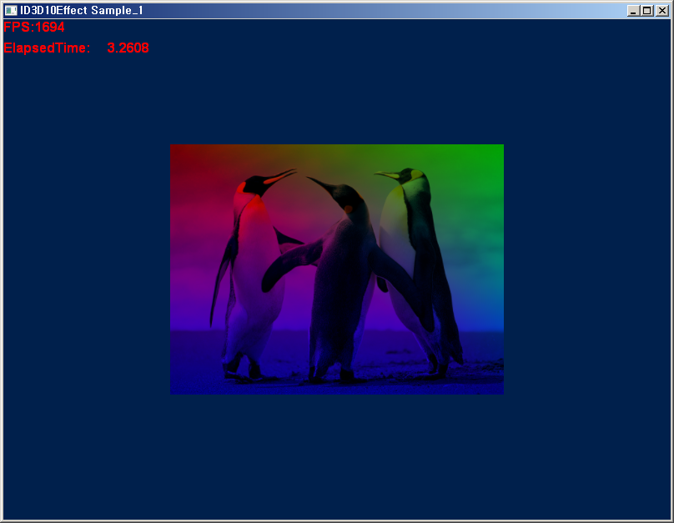

[ 그림 19- 6 ] 결과화면

제 25 강 벡터(Vector) -1-

**1,벡터**

일반적인 단위 길이, 넓이, 부피, 무게 등의 양은 하나의 실수 값으로 나타낼 수 있으며 크기만을 갖는 양을 스칼라(scalar)라 한다. 반면에 벡터(vector)는 스칼라와 방향을 동시에 갖는 양을 말하며 3차원 공간에서 하나의 점으로 표현하거나 이동 방향과 크기를 표현하는데 사용한다.

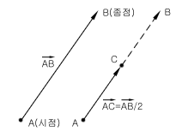

[그림 13-1] Vector

[그림 13-1 ]의 그림에서 선분들은 일정한 방향으로 화살표가 되어 있으며 길이도 다르다. 이처럼 벡터의 크기는 선분의 길이로 나타낸다.A를 시점(꼬리), B를 종점(머리)으로 하는 벡터를 로 나타내며 벡터의 크기가 1인 것을 단위벡터()라고 한다.

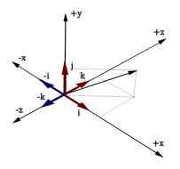

[그림 13-2] 기저 벡터 축

3D 프로그램에서는 벡터를 두 가지의 용도를 사용하는데 첫 번째로 3D공간에서의 위치를 표현하는 용도와 위치하고 있는 물체를 이동/회전/신축하는 데 사용된다.

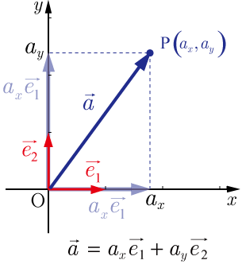

[그림 13-3] 위치벡터

[그림 13-3]는 벡터의 시점을 3D공간의 원점으로 하여 x, y, z축에 대응하는 종점의 위치를 표현한 것이며 이때 점 *P(x, y, z)*는 공간상의 한 점이 되며 벡터()와 일대일 대응될 때 이를 위치벡터라 한다.

행렬

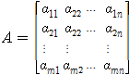

에 대하여 의 행으로 만들어지는 벡터들, 즉









을 행벡터(row vector)라 하고, 의 열로 만들어지는 벡터들, 즉

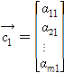, 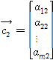, , 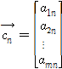

을 열벡터(column vector)라 한다.

#### 1)벡터의 정규화 및 길이

벡터의 크기를 벡터의 노름(norm) 또는 벡터의 길이(length)라고 하며 벡터의 길이가 1일 때 그 벡터를 단위벡터(unit vector)한다. 또한 단위 벡터를 구하려면 각 벡터의 성분들을 벡터의 크기로 나누어(로 곱하거나)전체 벡터의 크기를 1로 한다. 이를 벡터의 정규화(Normalization)작업이라고 한다. 피타고라스 정리를 적용하여 벡터의 크기를 구하면두 점 A 사이의 거리는 피타고라스 정리에 의해서

가 된다.

특히 원점 0와 점 A사이의 거리는

가 된다.

이 때 각 벡터의 성분에 나눠준다고 했기 때문에

단위벡터(N) = 가 된다.

벡터 A( -3.0f, 2.0f, 1.0f )일 때 길이는 = 이고

단위벡터() = 가 된다.

두 벡터 A(2.0f, -1.0f, -5.0f), B(4.0f, -3.0f, 1.0f )의 거리는

*= = 2 = 6.63324f* 이며

이를 정규화 시키면

단위벡터() = 가 된다.

#### 2)정규 기저 벡터

기저벡터란 표준단위벡터라고 하는데 3차원 공간에서 위치 값으로 사용되는 위치벡터는 각 축 성분마다 다음처럼 정해진 단위벡터인 표준벡터가 있다.

왼손 좌표계은 x축 =(1.0f, 0.0f, 0.0f), y축=(0.0f, 1.0f, 0.0f), z축=(0.0f, 0.0f, 1.0f)

오른손 좌표계은 x축 =(1.0f, 0.0f, 0.0f), y축=(0.0f, 1.0f, 0.0f), z축=(0.0f, 0.0f, -1.0f)

결국 1개의 정점에 대한 위치벡터를 = (3.0f, 1.0f, 5.0f)라 하면 = 가 된다. 그러나 일반적으로 표준단위벡터를 사용하여 계산을 하던 안 하던 결과값은 똑 같기 때문에 잘 사용치 않지만 꼭 표준단위벡터가 있다는 것을 염두 해 두어야 한다.또한 기저벡터가 다르다는 것은 서로 다른 좌표 계에서의 위치벡터라는 것을 알고 있어야 한다. 일반적으로 표준 기저 벡터에서의 공간좌표에서 위치벡터로 사용하지만 때로는 사용자가 정의한 기저벡터 기반의 공간좌표를 사용할 경우가 있으며 상호간에 변환할 필요성도 생긴다. 이를 좌표계 변환이라고 한다.

#### 3)벡터의 덧셈/뺄셈/분해

벡터의 연산에는 벡터 덧셈, 뺄셈, 벡터와의 실수의 곱, 내적, 외적, 미분, 분해의 연산을 사용한다.벡터는 덧셈에 관한 교환법칙, 결합법칙이 성립하며 삼각형의 법칙과평행사변 형의 법칙을 사용하여 표현한다.

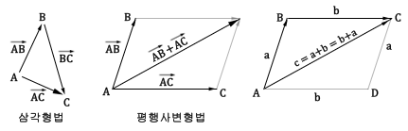

[그림 13-9] 벡터의 덧셈

*= , = , =*  라 할 때

교환법칙 =

결합법칙 = 가 성립한다.

한가지 유의할 점은 벡터는 평행이동이 가능하다는 것인데 이는 평행이동 하더라도 그 방향과 크기가 변함없기 때문이다. 삼각형법은 A점에서 출발하여 B점에 도달한 후, 다시 C점으로 이동하면 처음 A점에서 끝 C점으로 이은 선이 합성벡터가 되는 방법이며 평행사변형법은 합성하려는 두 벡터를 시점을 일치시킨 후, 두 변으로 하는 평행사변형을 그리면, 시점에서 반대편 모서리까지 이은 대각선이 합성벡터가 되는 방법이다. [그림 1-05]은 4개의 벡터의 합에 대한 결과를 도식화 한 것으로 (a), (b)의 덧셈 연산 순서가 달라도 같은 결과(교환 및 결합법칙)를 만들 수 있다는 것을 나타내고 있다.

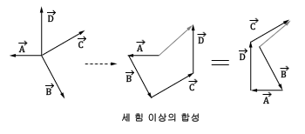

[그림 13-10] 다수의 백터의 합성

[그림 13-11 ]에서 v1과 v2의 벡터가 있을 때 덧셈과 뺄셈을 나타내고 있으며 벡터의 뺄셈은 V1벡터에 V2벡터의 방향을 바꾸어서 더하는 것으로 다음과 같다.

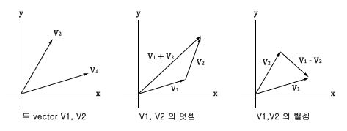

[그림 13-11] 벡터의 덧셈과 뺄셈

이 밖에도 벡터에서는 다음 연산법칙이 성립한다.

, ,

벡터와의 실수 곱은 벡터의 각 성분(x, y, z)에 실수 값을 곱하여 각 성분의 크기를 부여하는 것으로 다음과 같은 결과를 만들어 낸다.

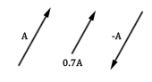

[그림 13-12] ] 벡터의 실수 곱

가 되어 벡터의 길이 및 방향을 바꿀 수 있다.

게임에서는 벡터의 합을 어떤 물체에 작용하는 모든 힘(충돌/마찰/바람/반발력/중력 등)들의 합으로 평균하여 물체에 적용하며 벡터의 뺄셈은 상대속도 및 가속도를 구할 때 사용한다. 또한 한대의 벡터를 분해하는 방법을 통하여 힘/속도/가속도 등의 분해에 사용된다.

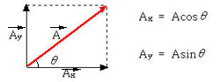

[그림 13-13] 벡터의 분해

[그림 1-007 ]의 그림은 왼쪽은 벡터의 뺄셈을 오른쪽은 벡터를 X, Y축으로 분해한 것을 보여주고 있으며 백터의 합에 대한 역을 생각하면 된다.

이므로 가 되고 조금 더 분해를 하면

처럼 표준단위벡터와 실수의 곱으로 분해 될 수 있다.

#### 4)벡터의 방정식

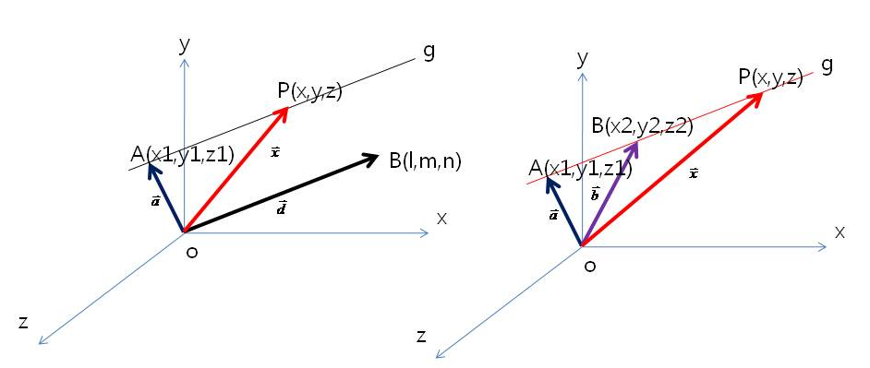

[그림 12.2-2] 직선의 방정식

[그림 12.2-2] 왼쪽 그림처럼 두점 라 하면 점 A를 지나고, 에 평행한 직선의 벡터 방정식은

[그림 12.2-2] 오른쪽 그림처럼 라 하고 두점 A,B를 지나는 직선의 벡터 방정식은

이 된다.

이를 매개변수 방정식으로 표현하면 다음과 같다. (매개변수:각각의 다른 변수 사이의 관계를 나타내기 위하여 쓰이는 변수)

두점를 지나는 직선의 벡터 방정식은 다음과 같다. [그림 12.2-2] 오른쪽 그림처럼 가 되고 점 의 위치벡터를 각각 라 하면

*⬄⬄*

*또는*

가 된다. 또한 로 두고 t의 값을 0~1(제한) 한다면 두 점 사이의 직선의 벡터 방정식은 다음과 같다.

일 때 이 되고 일 때 가 된다.

**2,벡터 클래스 제작**

삼각형을 표현하기 위해선 점 3개가 있어야 한다. 이때 정점의 위치를 A(-1.0f, 1,0f, 0.5f), B(0.0f, 1.0f, 0.5f), C(1.0f, 0.0f, 0.5f)로 벡터를 써서 표현할 수 있으며 이는 시점을 모두 원점으로 하여 종점을 3D 공간상의 한 점으로 표현할 수 있다는 것이다. 각 정점은 3성분(x,y,z)이 필요하기 때문에 [ CODE 20 – 1] 처럼 간단하게 만들 수 있다. 각 벡터의 성분에 접근하는 방법은 배열 v[3]를 사용하거나 직접 성분 x,y,z 으로도 가능토록 공용체를 사용하였다.

struct float2

{

union

{

struct {float x,y;};

float v[2];

};

};

struct float3

{

union

{

struct {float x,y,z;};

float v[3];

};

};

struct float4

{

union

{

struct {float x,y,z,w;};

float v[4];

};

};

class Vector2 : public float2

{

public:

Vector2();

Vector2( const Vector2& v0);

Vector2( float fX, float fY );

~Vector2() {}

};

class Vector3 : public float3

{

public:

Vector3();

Vector3( const Vector3& v0);

Vector3( float fX, float fY, float fZ );

// 연산자 재정의

Vector3 operator + ( Vector3 const &v0 );

Vector3 operator - ( Vector3 const &v0 );

Vector3 operator \* ( float const &fScala );

Vector3 operator + ( float const &fScala );

Vector3 operator / ( float const &fScala );

bool operator == ( Vector3 const &v0 );

// 제곱

float LengthSquared();

// 원점으로 부터의 거리

float Length();

Vector3 Normal();

~Vector3() {}

};

class Vector4 : public float4

{

public:

Vector4();

Vector4( const Vector4& v0);

Vector4( float fX, float fY, float fZ, float fW );

~Vector4() {}

};

// cpp파일

Vector3::Vector3()

{

x = y = z = 0.0f;

}

Vector3::Vector3( const Vector3& v0)

{

x = v0.x; y = v0.y; z = v0.z;

}

Vector3::Vector3( float fX, float fY, float fZ )

{

x = fX; y = fY; z = fZ;

}

// 연산자 재정의

Vector3 Vector3::operator + ( Vector3 const &v0 )

{

return Vector3( v0.x+x, v0.y+y, v0.z+z );

}

Vector3 Vector3::operator - ( Vector3 const &v0 )

{

return Vector3( x-v0.x, y-v0.y, z-v0.z );

}

Vector3 Vector3::operator + ( float const &fScala )

{

return Vector3( fScala+x, fScala+y, fScala+z );

}

Vector3 Vector3::operator \* ( float const &fScala )

{

return Vector3( fScala\*x, fScala\*y, fScala\*z );

}

Vector3 Vector3::operator / ( float const &fScala )

{

float fInvert = 1.0f / fScala;

return Vector3( x\*fInvert, y\*fInvert, z\*fInvert );

}

bool Vector3::operator == ( Vector3 const &v0 )

{

if( fabs( x-v0.x ) < TBASIS\_EPSILON )

{

if( fabs( y-v0.y ) < TBASIS\_EPSILON )

{

if( fabs( z-v0.z )< TBASIS\_EPSILON )

{

return true;

}

}

}

return false;

}

// 제곱

float Vector3::LengthSquared()

{

return ( x\*x + y\*y + z\*z );

}

// 원점으로 부터의 거리

float Vector3::Length()

{

return (float)sqrt( LengthSquared());

}

Vector3 Vector3::Normal()

{

float invertLength = 1.0f / Length();

return Vector3( x\*invertLength, y\*invertLength, z\*invertLength );

}

/\* Vector2 \*/

Vector2::Vector2()

{

x = y = 0.0f;

}

Vector2::Vector2( const Vector2& v0)

{

x = v0.x; y = v0.y;

}

Vector2::Vector2( float fX, float fY )

{

x = fX; y = fY;

}

/\* Vector4 \*/

Vector4::Vector4()

{

x = y = z = w = 0.0f;

}

Vector4::Vector4( const Vector4& v0)

{

x = v0.x; y = v0.y; z = v0.z; w = v0.w;

}

Vector4::Vector4( float fX, float fY, float fZ, float fW )

{

x = fX; y = fY; z = fZ; w = fW;

}

[ CODE 20 – 2 ] Vector2, Vector3, Vector4 구조체

[CODE 20–1]의 벡터 클래스는 생성자들만 설계되어 벡터의 크기/벡터의 정규화/벡터의 내적/벡터의 외적 등을 추가적으로 구현하게 될 것이다.먼저 벡터클래스가 어떻게 사용될 것인지 보도록 하자. [CODE 20–1] 은 삼각형의 3개의 정점을 표현하기 위해서 TVector3D로 정점구조를 정의 하고 오른쪽 코드처럼 생성자를 사용하여 값을 대입할 수 있게 된다.

|  |  |
| --- | --- |
| struct PC\_VERTEX  {  Vector3 p;  Vector4 c;  }; | m\_VertexList[0].p = Vector3( -1.0f, -1.0f, 0.5f );  m\_VertexList[0].c = Vector4( 1.0f, 0.0f, 0.0f, 1.0f );  m\_VertexList[1].p = Vector3( -1.0f, 1.0f, 0.5f );  m\_VertexList[1].c =Vector4( 0.0f, 1.0f, 0.0f, 1.0f );    m\_VertexList[2].p = Vector3( 1.0f, -1.0f, 0.5f );  m\_VertexList[2].c = Vector4( 0.0f, 0.0f, 1.0f, 1.0f );  m\_VertexList[3].p = Vector3( 1.0f, 1.0f, 0.5f );  m\_VertexList[3].c = Vector4( 0.0f, 0.0f, 1.0f, 1.0f ); |

[ CODE 20 – 2 ] Vector3 사용

#### 1)ID3D11Buffe에 CPU 접근

생성된 버퍼에 CPU가 접근하기 위해서는 ID3D11DeviceContext::Map 함수를 사용하며 해제시는 Unmap()을 호출하면 된다.

#### 1)Map

|  |  |
| --- | --- |
| HRESULT ID3D11DeviceContext::Map( | |
| ID3D11Resource \*pResource, | ID3D11Resource에 대한 포인터. |
| UINT Subresource, | 하위 리소스의 인덱스 번호. |
| D3D11\_MAP MapType, | CPU읽기 및 쓰기 권한을 지정. |
| UINT MapFlags, | GPU가 사용 중일 때 CPU의 동작을 지정. |
| D3D11\_MAPPED\_SUBRESOURCE \*pMappedResource | 매핑된 하위 리소스에 대한 포인터. |
| ); | |

[ 표 8-5 ] ID3D11DeviceContext::Map

이 함수가 성공적 완료 하면 S\_OK 를 반환한다.. 다음은 실제 사용된 소스의 일부분이다.

PC\_VERTEX\* pVB = NULL;

D3D11\_MAPPED\_SUBRESOURCE MappedFaceDest;

if( SUCCEEDED( m\_pImmediateContext->Map( (ID3D11Resource\*)m\_pVertexBuffer, 0,

D3D11\_MAP\_WRITE\_NO\_OVERWRITE,

0, &MappedFaceDest ) ) )

{

pVB = ( PC\_VERTEX\* )MappedFaceDest.pData;

Map()을 사용하여 해당 버퍼에 읽고/쓰기가 가능하게 접근하여 D3D11\_MAPPED\_SUBRESOURCE 구조를 얻는 코드가 된다. D3D11\_MAP의 속성을 지정하는 플래그들을 보도록 하자.

#### 2)D3D11\_MAP

|  |  |
| --- | --- |
| typedef enum D3D11\_MAP |  |
| { |  |
| D3D11\_MAP\_READ = 1, | 리소스가 읽기에 매핑된다. |
| D3D11\_MAP\_WRITE = 2, | 리소스가 쓰기에 매핑된다.. |
| D3D11\_MAP\_READ\_WRITE = 3, | 리소스가 읽기 및 쓰기에 매핑된다. |
| D3D11\_MAP\_WRITE\_DISCARD = 4, | 리소스가 쓰기에 매핑되며 이전 기록된 데이터는 비활성된다. |
| D3D11\_MAP\_WRITE\_NO\_OVERWRITE = 5, | 리소스가 쓰기에 매핑돤다. 이 플래그는 버텍스 버퍼와 인덱스 버퍼에서만 유효하며 리소스는 쓰기 액세스를 만들어 두어야 한다.  D3D11\_BIND\_CONSTANT\_BUFFER 플래그를 사용하여 만들어진 리소스 를 사용할 수 없다. |
| } D3D11\_MAP ; |  |

[ 표 9-6 ] D3D11\_MAP 열거형 변수

D3D11\_MAP\_WRITE\_NO\_OVERWRITE은 IA스테이지에서 버퍼를 사용 중일 경우 에는 중복하여 쓸 수 없도록 지정하는 것으로 정점 및 인덱스 버퍼에서만 사용 할 수 있다. 그러나 동일한 프레임 버퍼에 대한 기록은 이 열거형 변수만이 사용 될 수 있다. 상수버퍼에서는 사용 할 수 없다. D3D11\_MAP\_WRITE\_DISCARD은 정점 및 인덱스 버퍼의 초기 데이터를 Map할 경우에만 사용되며 버퍼의 이전 내용은 모두 무효가 된다. 만약 프레임 버퍼에서 사용하게되면 IA스테이지에서 사용할 데이터가 무표가 되었기 때문에 랜더링시 데이터가 소실되어 나타나게 된다.

|  |
| --- |
| typedef enum D3D11\_MAP\_FLAG { |
| D3D11\_MAP\_FLAG\_DO\_NOT\_WAIT = 0x100000L |
| } D3D11\_MAP\_FLAG; |
| [ CODE 20 – 2 ] enum D3D11\_MAP\_FLAG |

#### 3)D3D11\_MAPPED\_SUBRESOURCE

Map()함수의 호출이 성공하면 인자갑으로 넘겨준 D3D11\_MAPPED\_SUBRESOURCE 구조가 채워진다. 이 구조체는 버퍼의 메모리 주소 및 피치(Pitch)의 정보를 갖고 있다.

|  |  |
| --- | --- |
| typedef struct D3D11\_MAPPED\_SUBRESOURCE { | |
| void \*pData; | 데이터에 대한 포인터. |
| UINT RowPitch; | 데이터의 가로 크기(바이트 단위). |
| UINT DepthPitch; | 데이터의 긾이 크기(바이트 단위). |
| } D3D11\_MAPPED\_SUBRESOURCE; | |

[ 표 8- 7 ] D3D11\_MAPPED\_SUBRESOURCE

pData에는 버퍼의 데이터를 저장하고 있는 시작 주소값이 되고 RowPitch 값은 버퍼의 전체 크기가 된다. 만약 텍스처 버퍼에 접근할 경우에는 이값은 텍스처 1줄의 크기를 뜻한다.

#### 4)Upmap

|  |  |
| --- | --- |
| void ID3D11DeviceContext::Unmap ( | |
| ID3D11Resource\* pResource | ID3D11Resource 인터페이스의 주소. |
| UINT Subresource | 매핑이 해제 되는 하위 리소스. |
| ); |  |

[ 표 8-8 ] ID3D11DeviceContext::Unmap

bool Sample::Frame()

{

HRESULT hr;

// 2초당 1회전( 1 초 \* D3DX\_PI = 3.14 )

float t = m\_Timer.GetElapsedTime() \* D3DX\_PI;

// -1 ~ +1 ==> ( 0 ~ 1 )

float fTimeStep = cosf(t) \* 0.5f + 0.5f;

Vector3 vCenter( 0.0f, 0.0f, 0.0f );

Vector3 vAdd( 0.0f, 0.0f, 0.0f );

//저장되어 있는 정점정보를 갱신하여 전체 버퍼를 채운다.

PC\_VERTEX\* pVB = NULL;

D3D11\_MAPPED\_SUBRESOURCE MappedFaceDest;

if( SUCCEEDED( m\_pImmediateContext->Map( (ID3D11Resource\*)m\_pVertexBuffer, 0, D3D11\_MAP\_WRITE\_NO\_OVERWRITE, 0, &MappedFaceDest ) ) )

{

pVB = ( PC\_VERTEX\* )MappedFaceDest.pData;

Vector3 vDirection;

for( UINT iVertex = 0; iVertex < 4; iVertex++ )

{

// 벡터의 뺄셈 및 크기

float fDistance = (vCenter - m\_VertexList[iVertex].p).Length();

// 벡터의 정규화

vDirection = (vCenter - m\_VertexList[iVertex].p).Normal();

// 벡터의 스칼라 곱

vAdd = (vDirection \* fDistance \* fTimeStep);

pVB[iVertex].c = Vector4( 1.0f- fTimeStep, 1.0f-fTimeStep, 1.0f-fTimeStep, 1.0f );

// 벡터의 덧셈

pVB[iVertex].p = m\_VertexList[iVertex].p + vAdd;

}

m\_pImmediateContext->Unmap( m\_pVertexBuffer, 0 );

}

return true;

}

[ CODE 17-3 ] bool Sample::Frame()

위 코드에서 정점의 초기 위치(m\_VertexList)에 프레임 마다 변경되는 vAdd벡터를 더하여 정점의 위치값을 변경하고 있다. 이때 시간의 동기화를 사용하여 1초당 화면의 중심점(vCenter)으로 이동한 뒤 다시 1초 동안 초기 위치로 반복한다. GetElapsedTime() 함수는 응용프로그램의 시작 부터 누적된 시간이 들어 있기 때문에 D3DX\_PI(3.141592f)를 곱하면 D3DX\_PI\*시간(초) 단위로 라디안 값이 계산된다. 이 값이 0~ n\*D3DX\_PI(n=2.0f라면 360도)일 경우 n초가 경과 한 것이 된다. 결과적으로 cosf()함수는 n초 단위로 1.0f~-1.0f를 반복하며 이 값을 다시 cosf(t) \* 0.5f + 0.5f; 로 하면 n초 마다 1.0f~0.0f으로 변환된다.

// 2초당 1회전( 1 초 \* D3DX\_PI = 3.14 )

float t = m\_Timer.GetElapsedTime() \* D3DX\_PI;

// -1.0f ~ 1.0f ==> ( 0.0f ~ 1.0f )

float fTimeStep = cosf(t) \* 0.5f + 0.5f;

여기서 필요한 값은 벡터의 직선의 방정식의 t값이기 때문에 이 값의 범위를 0.0f~1.0f로 변경하여 사용하게 된다.

t=0 이면 cosf(t) =1.0f 이므로 cosf(t) \* 0.5f + 0.5f; 이면 fTimeStep=1.0f;

t=D3DX\_PI 이면 cosf(t) =-1.0f 이므로 cosf(t) \* 0.5f + 0.5f; 이면 fTimeStep=0.0f;

t=D3DX\_PI\*2.0f 이면 cosf(t) =1.0f 이므로 cosf(t) \* 0.5f + 0.5f; 이면 fTimeStep=1.0f;

직선의 벡터 방정식()에서 는 m\_VertexList[iVertex].p이며 =vCenter - m\_VertexList[iVertex].p; 이 된다. 여기에 변환된 t값을 적용하면 초당 변화는 위치값()이 계산된다.

Vector3 vDirection = vCenter - m\_VertexList[iVertex].p;

vAdd = (vDirection \* fTimeStep);

pVB[iVertex].p = m\_VertexList[iVertex].p +vAdd

하지만 이번 샘플 프로젝트에서 구현된 코드에는 다음처럼 vDirection를 정규화하였다. 그렇기 때문에 두 정점의 거리를 먼저 계산하여 t값을 곱하였다.

float fDistance = (vCenter - m\_VertexList[iVertex].p).Length();

Vector3 vDirection = (vCenter - m\_VertexList[iVertex].p).Normal();

vAdd = (vDirection \* fDistance \* fTimeStep);

pVB[iVertex].p = m\_VertexList[iVertex].p + vAdd;

두 코드는 방향벡터(vDirection)를 정규화 여부에 상관없이 vAdd값은 동일한 결과를 만들게 된다.

제 26 강 벡터(Vector) -2-

**1,벡터의 내적**

벡터의 내적은 Dot Product 혹은 Inner Product라고하며 내적의 결과값이 스칼라(scalar:실수값)가 되기 때문에 스칼라 곱이라고도 한다. 벡터는 N개의 실수로 이루어진 튜플(tuple)로 표현되지만 3차원 게임 프로그램에서는 벡터라고 하면 일반적으로 3차원 벡터를 의미한다. 또한 앞으로 각 차원을 명시하지 않으면 3차원 벡터라고 생각하면 된다.

#### 1)내적의 정의

두 벡터 의 사이각을 라 할 때, , ,*cos*의 곱을 의 내적이라 하고, 또는 ()로 나타낸다.

|  |
| --- |
|  |
| (단, 크기가 0이 아닌 두 벡터일 경우) |

[ 공식22-1 ]벡터의 내적 공식

3D 프로그래밍을 위한 수학에서 가장 중요한 것이 벡터의 내적일 것이다. 벡터의 내적은 다음처럼 활용이 된다.

- 두 벡터의 사이각을 얻기 의해 활용

- 두 벡터를 분해하여 수직 및 평행한 벡터를 얻기 위해서 활용

- 두 벡터가 가리키는 방향의 차이를 알기 위해서 활용

먼저 벡터의 내적 공식이 어떻게 만들어 졌는지 살펴 보도록 하자.

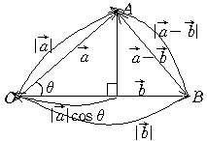

[그림22-14] sin 법칙과 cos 제2법칙

의 길이는 코사인 제 2 법칙에 위해서 가 된다.

위 식을 다시 이항해 보면 다음과 같다.

가 되며

양변을 -2로 나누어서 정리하면 다음과 같이 벡터의 내적을 구하는 공식이 나온다.

#### 2)두 벡터의 사이각을 얻기 의해 활용

(단, 크기가 0이 아닌 두 벡터일 경우)

이 된다.

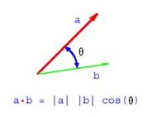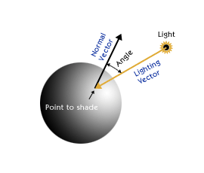

[그림22-14]벡터의 내적 활용 -1-

이처럼 벡터의 내적은 두 벡터의 사이각을 얻을 수 있고 이는 다음 장에서 다루게 될 조명 연산에서 활용하게 된다.

#### 3)벡터의 투영

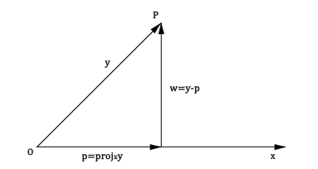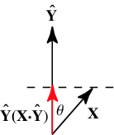

[그림22-14]벡터의 내적 활용 - 2 -

벡터의 투영이란 [그림 22-14]에서 보는 것처럼 벡터 의 끝에서 수직으로 벡터를 지나는 직선으로 내릴 때 벡터 를 에서 로의 정사영(orthogonal projection) 또는 에 투영된 의 벡터성분이라고 한다.  *=* 또는 로 표현하며 직각삼각형의 높이에 해당하는 라는 벡터를 만들 수 있다. *=*이며 은 에 나란하고 는 에 수직이 된다.

(에 투영된 의 벡터성분)

(에 수직인 의 벡터성분)

위 수식에서 평행하므로 로 표기 될 수 있다. 따라서

가 될 때 양변에 와의 내적을 실시하면

가 된다. 그런데 (수직)이므로

,

이 된다. 즉 이라 할때

을 얻을 수 있다. 만약가 단위벡터라면 가 된다. 또한 단위벡터가 아닐 경우에는과 같기 때문에

처럼 표현 할 수도 있다. 또한 정규화 되어 있다면 가 된다.

#### 4)두 벡터가 가리키는 방향의 차이를 알기 위해서 활용

두 벡터의 사이 각이

이면 예각(0°~90°)이 되고

이면 둔각(90°~180°)이 되며

이면 직각이 됨을 알 수 있다.

이는 두 개의 벡터의 크기가 1일 경우에 벡터의 내적 결과는 가 된다. 결국 마주보고 있는 두 벡터는 항상 내적의 결과가 0보다 크고 서로 다른 방향을 보고 있으면 음수의 결과를 얻는다는 것을 뜻하며 다음장의 평면방정식에서 평면에 대한 한 점이 앞에 있는지 뒤에 있는지의 위치관계 및 조명 계산에서 양을 판단하는 근거가 된다.

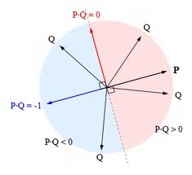

[그림22-14]벡터의 내적 활용 -3-

참고로 삼각형의 세 개의 내각이 모두 예각인 삼각형을 예각삼각형이라고 한다. 만약 세 개의 내각 중 어느 하나가 직각이면 직각삼각형, 둔각이면 둔각삼각형이라고 부른다.

#### 5)벡터의 내적을 사용한 직선과 한점의 거리

점으로부터 직선 라 하면

[수식 12.2-] 점과 직선 과의 거리

두 점 를 잇는 직선이 있고 한점 가 있을 때 직선과의 거리는 직선과 직교하는 교점 과의 거리가 된다. 이를 수식으로 나타내면

[식1]

이 된다.

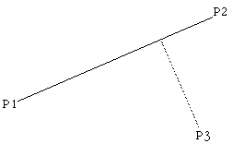

[그림22-14] 벡터의 내적 활용 -3-

한 점 는 다음을 만족한다. 두 벡터의 내적은 직각이기 때문이다. [식1]을 대입하면 다음과 같다.

각 성분별로 에 대해서 정리하면 다음과 같다.

이때 직선과 직교하는 교점 은 벡터의 직선의 방정식으로 표현하면 다음과 같다.

한 점 과 교점 사이의 거리()는 가 된다.

**2,벡터의 외적**

#### 1)외적의 정의 및 공식

벡터의 외적(Cross Product)은 [그림 26-0]에서 볼 수 있듯이 두 벡터 가 있을 때 외적 벡터는 각각에 대하여 수직인 벡터를 말한다. 이때 외적 벡터의 크기는 두 벡터가 이루는 평행사변형의 넓이와 같다. 외적을 벡터곱이라고도 하며 보통 삼각형이 바라보는 방향인 법선 벡터를 계산할 때 사용한다. 다음의 그림은 오른손 좌표계에서의 외적 벡터의 방향을 보여주고 있다. 하지만 DirectX에서는 왼손 좌표계를 사용하기 때문에 반대로 생각하면 된다.

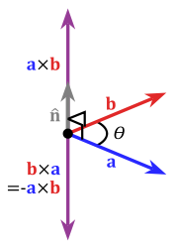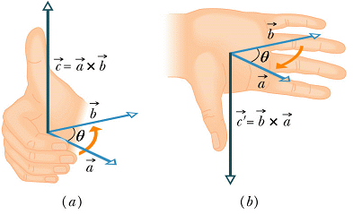

[그림22-19] 외적의 방향 및 오른손 좌표계에서의 외적 방향

외적은 다음과 같이 나타낸다.(는 A~B 벡터 사이의 각이다.)

|  |
| --- |
|  |
| ( |

[ 공식 22-0 ] 벡터의 외적 공식(표현식)

외적의 성질은 다음과 같다. (두 벡터를 라 할 때, =임의의 실수)

// 교환 법칙이 성립하지 않는다.

// 결합법칙이 성립하지 않는다.

// 분배법칙이 성립한다.

// 분배법칙이 성립한다.

// 스칼라배 가능하다.

// 영벡터

// 영벡터

[ 정리 026-0 ] 외적의 성질

외적의 연산은 분배 법칙이 성립 하지만 교환법칙과 결합법칙이 성립하지 않는다. 외적의 연산에 있어서 벡터 의 순서를 교환하면 외적의 결과 부호값이 바뀐다. 이는 임의의 평면의 방향이 뛰집어 지는 결과가 만들어 지기 때문에 매우 중요한 성질이라 할 수 있다.

두 벡터 이 있을 때 외적()은 다음과 같이 계산된다.

또한 계산된 외적벡터(N)가 A, B 벡터와 직각임을 다음처럼 벡터의 내적으로 확인 할 수 있다.

#### 2)2차원 행렬식 사용한 외적 표현

외적을 표현하는 다른 방법은 행렬식(Determinant)을 이용하는 것이다. 행렬식은 어떤 행렬이 역 행렬을 가지는지 아닌지 결정하는 값(“결정인자”라고 함)으로 “|D|“ 또는 로 나타낸다. 행렬 가 있을 때 의 행렬식()는 다음과 같다.

그렇기 때문에 [공식 22-0] 벡터의 외적 공식 (3)번은 다음과 같다.

라 할 때

또한 행렬식은 연립일차방정식 에서 이면 언제나 해가 존재 한다는 것을 판별하는 의미로 사용된다. (아래의 수식은 크래머 공식(Cramer's rule)이 적용되었다.)

#### 3)3차원 행렬식 사용한 외적 표현

(4)번의 공식은 두 벡터 에 정규 기저 벡터를 추가하여 표현한 것이다. 이 표현식은 3차원 행렬식을 사용한 것이다. 행렬식(Determinant)과 크래머 공식(Cramer's rule)은 “제 29 장 행렬”에서 자세하게 다룰 것이다.

=

#### 4)외적과 평행사변형

외적의 크기는 기하학적으로 [그림 029-2]처럼 평행사변형의 넓이(밑변\*높이)를 구하는 것이 된다. 벡터의 사이각()과 이루는 직각 삼각형의 높이()가 평행사변형의 높이와 같다는 것을 알 수 있다. 그렇기 때문에 다음이 만족한다.

평행사변형의 넓이=밑면( \* 높이(

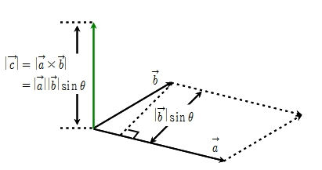

[그림22-18] 외적을 통한 면적계산

**(1)라그랑주 항등식(Lagrange’s Identity)**

두 벡터에 대해서 외적의 제곱은 두 벡터 제곱한 곱과 두 벡터의 내적의 제곱을 뺀 값과 같다는 중요한 성질이 있다. 이는 라그랑즈 항등식으로 부터 얻을 수 있다. .(모든 실수 x에 대해서 등식 가 성립 할 때, 등식 를 항등식이라 한다.)

[ 정의 26-3 ] 라그랑주 항등식(Lagrange’s Identity) -1-

또한 두 벡터에 대해서 행렬(이라 할 때 [정의 26-4]처럼 만족하게 된다

[ 정의 26-4 ] 라그랑주 항등식(Lagrange’s Identity) -2-

을 라그랑주의 항등식에서 대입해 보도록 하자.

// 삼각함수 공식(

이때 제곱을 모두 제외하면 외적의 공식과 같다는 것을 확인 할 수 있을 것이다.

**4,방향코사인**

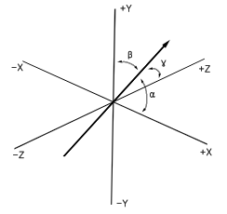

[그림22-8] 방향코사인

[그림 1-003]에서 보듯이 단위벡터 가 각 축의 양의 방향과 이루는 각을 라 할 때 기저벡터 각 축으로부터 만큼 회전한 위치를 나타내며 각 축에서 만나는 한 점을 벡터에서는 종점이라 하기 때문에 는 가 된다. 이를 벡터 의 방향 코사인이라 한다. 각 벡터의 성분에 대한 방향코사인은 (수식1)가 되며 단위벡터일 때는 (수식2)가 된다.

|  |  |
| --- | --- |
| *=* | (수식1) |
| *=* | (수식2) |

벡터의 크기를 구해보면 다음과 같은 식이 된다. 두 점 A,B사이의 거리는

=

가 된다. 여기서 원점(0)과 점 A사이의 거리는 다음과 같다.

*=*

이때 단위벡터라고 했기 때문에

*=*

1 =

가 된다. 이처럼 단위벡터를 방향코사인 형식으로 표현할 수도 있다.

**6,평면의 방정식**

벡터의 외적은 삼각형의 법선벡터를 얻을 수 있다. 이 뜻은 삼각형의 평면이 바라보는 방향을 정한다는 것으로 법선벡터와 삼각형을 구성하는 정점들을 평면 위에 위치하는 정점임을 알 수 있게 된다. 어떤 한 점이 이 평면상에 위치한 것인지 아닌지 판단할 경우에 평면 방정식을 사용한다.

[수식22-0 ] 평면 방정식

평면 방정식에서 는 평면의 노말 벡터의 각 성분 값을 뜻하고는 평면상에 존재하는 점을 나타낸다. 또한 의 값은 원점으로부터 떨어진 평면까지의 거리이다. 삼각형을 구성한 정점 3개는 이 평면방정식의 에 어떤 정점을 대입하여도 그 결과는 평면방정식을 만족하게 된다. 결과적으로 평면상에 있는 정점일 경우는 그 결과값=0 이 되며 결과값이 양수이면 평면 앞에 위치한 정점, 음수이면 평면 뒤에 위치한 정점이라는 것을 알 수 있게 된다. 평면 방정식에서 값이 원점으로부터 떨어진 거리인 것도 평면 방정식에 원점을 대입하였을 때 평면으로부터 떨어진 거리이기 때문이다. 평면이 원점을 바라보고 있으며 고 반대 방향을 바라보고 있으며 이다. 이또한 임의의 정점을 평면방정식에 대입하여 그 결과값을 비교하는 것과 다르지 않다.

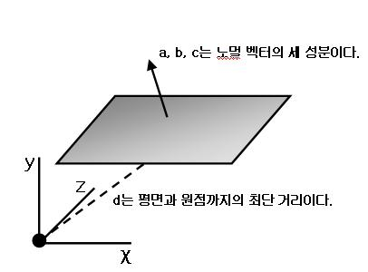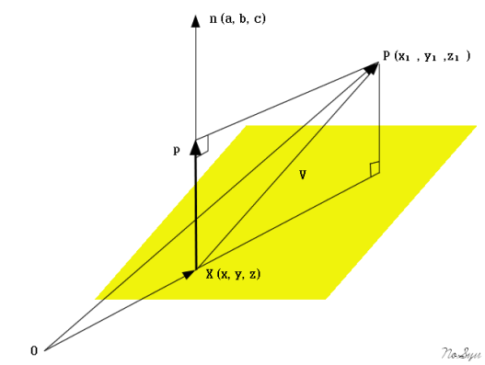

[그림 12.2-4] 평면방정식의 성분의 의미 및 한점과 평면사이의 거리 관계

#### 1)평면 벡터 방정식

평면노말인 평면상의 두 점 *,*가 있을 때 평면 벡터 방정식은 다음과 같다.

이때 원점=, 이다.

단, 이다.

평면 벡터 방정식과 평면 방정식의 일반형이 같다는 것은 다음과 같이 풀어서 전개하면 확인될 수 있다.

로 두면 처럼 평면방정식이 만들어 진다

#### 2)점과 평면과의 거리

[수식22-0 ] 한 점과 평면과의 거리 공식

만약 법선벡터가 정규화 되었다면이며 가 된다.

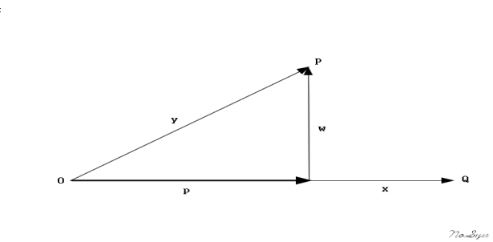

[그림 12.2-5] 벡터의 내적(정사영)

또한 평면과 점의 거리는 벡터의 내적을 통하여 얻을 수 있으며 이때는 다음과 같은 수식이 사용된다.

[그림 12.2-5] 그림에서 벡터를 평면노말, 는 평면 위의 한점으로 보면 된다. (벡터 가 벡터 에 내린 정사영인 벡터 )는 벡터에 평행하므로 (는 실수)가 된다. 여기서 을 구하면 을 얻을 수 있게 된다. 또한 가 되고 는 와 수직이므로 임을 알 수 있기 때문에 다음처럼 수식을 다시 쓸수 있다.

**7,벡터 클래스 제작**

앞장에서 작성한 TVecor3D 클래스에 벡터의 내적 및 벡터의 외적을 구하는 함수를 추가해 보도록 하자.

|  |
| --- |
| class Vector3 : public float3 |
| { |
| public: |
| …… |
| // Dot Product |
| float operator | ( Vector3 const &v0 ); |
| // Cross Product |
| Vector3 operator ^ ( Vector3 const &v0 ); |
| }; |
|  |
| // Dot Product |
| float Vector3::operator | ( Vector3 const &v0 ) |
| { |
| return x\*v0.x + y\*v0.y + z\*v0.z; |
| } |
|  |
| // Cross Product |
| Vector3 Vector3::operator ^ ( Vector3 const &v0 ) |
| { |
| return Vector3( (y\*v0.z-z\*v0.y), (z\*v0.x-x\*v0.z),( x\*v0.y-y\*v0.x)); |
| } |
| [ CODE 22-8]TVector3D에 내적 및 외적 함수 추가 |

벡터의 내적은 “ | “ 연산자를 재정의 하였고 외적은 “ ^ “ 재정의 하였다. 이는 다음 처럼 간단하게 사용된다.

Vector3 vSrc, vDest;

float fDot = vSrc | vDest;

Vector3 vCloss = ( vDest ^ vSrc ).Normal();

이번 장의 샘플은 벡터의 활용도를 높여서 벡터의 전반적인 이해를 돕고자 제작되었기 때문에 다소 복잡하게 구현한 측면이 있지만 차근차근 이해하면 된다.

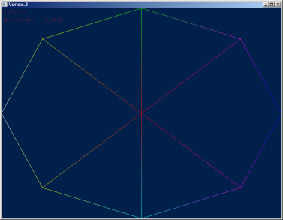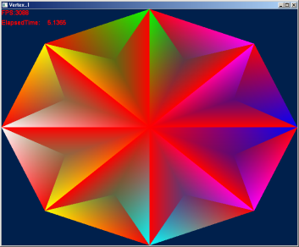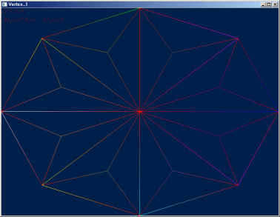

[ 그림 22 – 3 ] 결과화면(좌측:기하 쉐이더 적용 전,가운데:솔리드 적용,우측:와이어프레임 적용)

HRESULT Sample::CreateVertexBuffer() 함수안에서 정점 버퍼를 생성하는 부분을 보면 기본 정점 3개를 사용하여 나머지 6개의 정점을 계산하여 만들고 있다. 기본 정점 3개( 0번, 1번, 3번)는 다음과 같다.

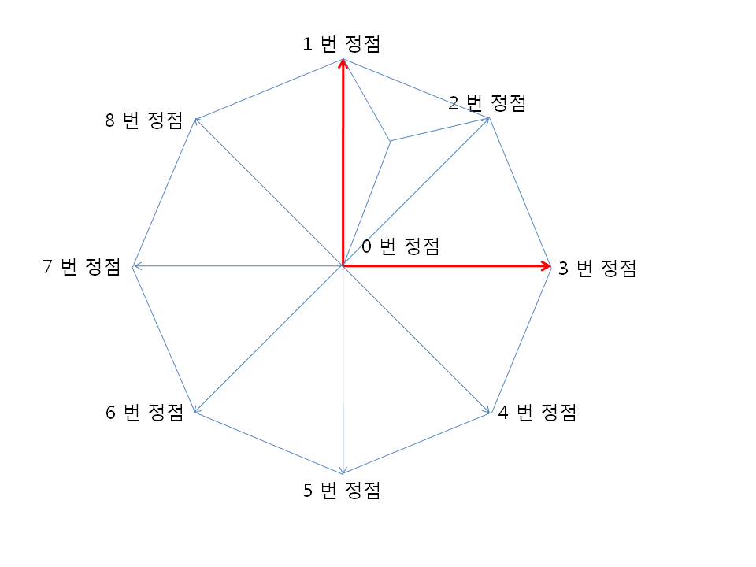

[ 그림 22 – 3 ] 정점 구성 도표

SimpleVertex m\_VertexList[9];

0번 정점은 기준점인 원점이며 정점 컬러는 빨강색으로 지정하였고 알파값은 불투명값(1)으로 사용하였다. 같은 방법으로 1번 정점은 원점에서 Y축으로 1만큼 떨어져 있는 녹색 정점, 3번 정점은 원점에서 우측 방향의 벡터로 파란색 정점으로 지정하였다.

m\_VertexList[0].p = Vector3( 0.0f, 0.0f, 0.0f );

m\_VertexList[0].c = Vector4( 1.0f, 0.0f, 0.0f, 1.0f );

m\_VertexList[1].p = Vector3( 0.0f, 1.0f, 0.0f );

m\_VertexList[1].c = Vector4( 0.0f, 1.0f, 0.0f, 1.0f );

m\_VertexList[3].p = Vector3( 1.0f, 0.0f, 0.0f );

m\_VertexList[3].c = Vector4( 0.0f, 0.0f, 1.0f, 1.0f );

이후 2번 정점은 원점에서 1번 정점으로 향하는 방향벡터(vDir0)와 3번 정점으로 향하는 방향벡터(vDir1)를 합산하여 정규화한 벡터를 사용하였다. 1번 정점과 3번 정점을 더한 벡터는 V( 1.0f, 1.0f, 0.0f )가 되기 때문에 크기가 1보다 크게 된다. 0번과 3번 정점 처럼 크기가 1인 단위 벡터를 만들기 위해서 정규화하였다.

Vector3 vDir0 = m\_VertexList[1].p - m\_VertexList[0].p;

Vector3 vDir1 = m\_VertexList[3].p - m\_VertexList[0].p;

m\_VertexList[2].p = (vDir0 + vDir1 ).Normal();

m\_VertexList[2].c = Vector4( 1.0f, 0.0f, 1.0f, 1.0f );

5번 정점은 1번 정점의 방향과 반대되는 방향이기 때문에 -1.0f를 곱한것이며 아래의 코드처럼 방향벡터(vDir0)에 음수 부호를 붙여도 같은 결과가 된다. 또한 vDir0 벡터는 크기가 1인 단위벡터이기 때문에 정규화하여도 결과는 같아진다. 그러나 반대방향으로 크기가 10배 큰 벡터를 만들 시에 1.0f 대신 10.0f를 사용하면 크기가 10인 벡터가 될수 있기 때문에 수식을 나중에 활용하면 된다.

m\_VertexList[5].p = ( -vDir0 \* 1.0f ).Normal();;

m\_VertexList[5].c = Vector4( 0.0f, 1.0f, 1.0f, 1.0f );

또한 두 방향벡터( vDir0 + vDir1)은 2번 정점의 방향과 같지만 아래 코드 처럼 -1.0를 곱하여 방향이 반대로 향하는 벡터를 6 번 정점으로 지정하였다.

m\_VertexList[6].p = (( vDir0 + vDir1 ) \* -1.0f).Normal();

m\_VertexList[6].c = Vector4( 1.0f, 1.0f, 0.0f, 1.0f );

7번 정점은 3번 정점의 반대방향 벡터이기 때문에 5번 정점과 같은 방법으로 지정하면 된다.

m\_VertexList[7].p = (-vDir1 \* 1.0f).Normal();

m\_VertexList[7].c = Vector4( 1.0f, 1.0f, 1.0f, 1.0f );

4번 정점과 8번 정점은 방향벡터를 앞에 있는 정점과 다른 방향벡터를 사용하였고 정점 지정방법은 2번 과 5번 정점 지정과 같은 방법을 사용하였다.

vDir0 = m\_VertexList[3].p - m\_VertexList[0].p;

vDir1 = m\_VertexList[5].p - m\_VertexList[0].p;

m\_VertexList[4].p = ( vDir0 + vDir1 ).Normal();

m\_VertexList[4].c = Vector4( 1.0f, 0.0f, 1.0f, 1.0f );

m\_VertexList[8].p = ( ( vDir0 + vDir1 ) \* -1.0f ).Normal();

m\_VertexList[8].c = Vector4( 1.0f, 1.0f, 0.0f, 1.0f );

이렇게 9개의 정점을 지정하여 정점 버퍼를 생성한 이후에는 기하쉐이더 안에서 각 트라이앵글당 중점을 계산하여 다시 3개의 트라이앵글로 분할되게 된다. 앞장에서는 매 프레임 마다 정점버퍼에 접근하여 정점의 위치를 수정하기 때문에 동적접근이 가능한 상태로 지정하였지만 이번장에서는 생략하였기 때문에 정점버퍼를 GPU에서만 접근이 가능한 상태로 변경되었다. Sample::Init() 함수 하단에 보면 정점버퍼와 인덱스 버퍼를 구성한 이후에 내적과 외적의 기능을 추가한 Vector3 클래스를 테스트 하는 코드가 들어 있다. 첫 번째 트라이앵글을 구성하는 정점( 0, 1, 2 번)에 대해서 0번 정점을 기준으로 1번 정점과 2번 정점의 사이각을 내적 계산으로 얻는 코드와 두 벡터의 외적을 통하여 외적벡터를 계산하는 테스트가 코드는 다음과 같다.

float fDot = vSrc | vDest; // 내적

Vector3 vCross = ( vDest ^ vSrc ).Normal(); // 외적

vCross벡터는 다음 처럼 1번 정점과 3번 정점 각각에 동시에 수직인 벡터를 계산하게 되며 이러한 벡터를 외적벡터라 하였다.

vCross( 0.0f, 0.0f, 1.0f ) = 1번 정점( 0.0f, 1.0f, 0.,0f ) ^ 3번 정점( 1.0f, 0.0f, 0.0f );

TVector클래스에 정의되어 있는 Angle()함수는 두 벡터의 사이각(내적값)을 아크코사인(acosf)함수를 통하여 radian 값을 구한 이후에 Degree(육십분법)으로 변환하여 반환한다.

float fAngle = vSrc.Angle(vDest); //cosf(세터)값= 0.7853

float fAngle2 = acosf( fDot )

float Vector3::Angle( Vector3& v0 )

{

Vector3 vA = Normal();

Vector3 vB = v0.Normal();

float fDot = ( vA | vB );

return (float)RadianToDegree(acos(fDot));

}

[ CODE 22- 43 ] Vector3::Angle( Vector3& v0 )

또한 radian을 60분법(Degree)으로 알고자 할 때 유용하게 사용토록 매크로 함수들을 추가하였다.

float fDegree = RadianToDegree( fAngle ); // 60분법= 45도

#define TBASIS\_EPSILON ((FLOAT) 0.001f)

#define TBASIS\_PI ((FLOAT) 3.141592654f)

#define DegreeToRadian( degree ) ((degree) \* (TBASIS\_PI / 180.0f))

#define RadianToDegree( radian ) ((radian) \* (180.0f / TBASIS\_PI))

|  |
| --- |
| ///////////////////////////////////////////////////////////////// |
| // 내적및외적테스트 |
| ///////////////////////////////////////////////////////////////// |
| // Length |
| float fLengthSq = m\_VertexList[m\_IndexList[0]].p.LengthSquared(); |
| float fLength = m\_VertexList[m\_IndexList[0]].p.Length(); |
|  |
| // Dot And Cross Product |
| Vector3 v0 = m\_VertexList[m\_IndexList[0]].p; |
| Vector3 v1 = m\_VertexList[m\_IndexList[1]].p; |
| Vector3 v2 = m\_VertexList[m\_IndexList[2]].p; |
| Vector3 vSrc = ( v1 - v0 ).Normal(); |
| Vector3 vDest = ( v2 - v0 ).Normal(); |
| float fDot = vSrc | vDest; |
| Vector3 vCloss = ( vDest ^ vSrc ).Normal(); |
|  |
| // Radian And Degree |
| float fAngle = vSrc.Angle(vDest); //cosf(세터)값= 0.7853 |
| float fDegree = RadianToDegree( fAngle ); // 호도법= 45도 |
| [ CODE 22- 43 ] Sample::Init() 내적 외적 테스트 부분 |

기하 쉐이더 부분은 앞장에서 다루었던 1개의 트라이 앵글를 분할하여 3개의 트라이앵글로 분할하여 추가하는 부분과 동일하며 추가된 부분은 정점 컬러를 지정 시에 원본 트라이앵글을 구성하는 3개의 정점컬러를 합산하여 평균을 사용되고 있다.

|  |
| --- |
| [maxvertexcount(9)] |
| void GS( triangle VS\_OUTPUT input[3], inout TriangleStream<VS\_OUTPUT> TriStream ) |
| { |
| VS\_OUTPUT output; |
| // 페이스의 중점을 구한다. |
| float3 centerPos = (input[0].p.xyz + input[1].p.xyz + input[2].p.xyz)/3.0; |
|  |
| float4 centerColor = (input[0].c + input[1].c + input[2].c) / 4.0; |
|  |
| // 정점 당 계산된 중점을 사용하여 페이스를 추가한다. |
| for( int i=0; i<3; i++ ) |
| { |
| output.p = input[i].p; |
| output.c = input[0].c; |
| TriStream.Append( output ); |
|  |
| int iNext = (i+1)%3; |
| output.p = input[iNext].p; |
| output.c = input[iNext].c; |
| TriStream.Append( output ); |
|  |
| output.p = float4(centerPos,1); |
| output.c = centerColor; |
| TriStream.Append( output ); |
|  |
| TriStream.RestartStrip(); |
| } |
|  |
| TriStream.RestartStrip(); |
| } |
| [ CODE 22- 43 ] 기하 쉐이더 코드 |

제 27 강 D3DXVECTOR3

**1,D3DXVECTOR3**

앞장에서 사용하였던 Vector2, Vector3, Vector4 구조들은 모두 각 차원에 따른 벡터를 처리하기 위한 것 들이었다. D3D에서도 각 차원에 따라 D3DXVECTOR2, D3DXVECTOR3, D3DXVECTOR4 와 같이 벡터를 다루는 구조들이 지원되고 있다. 이 장에서는 D3DXVECTOR3에 대해서 살펴볼 것이며 다른 차원의 벡터들도 유사한 함수들이 지원되고 있다. DX SDK에서 사용하는 수학적 기능 및 함수, 구조들은 대부분 D3DX10Math.h 파일에 선언되어 있다. DirextX SDK는 DX SDK의 기본 Core 부분과 핵심 코어부분을 확장한 D3DX(D3D Extension)가 있으며 D3DX로 시작하는 인터페이스 및 함수, 구조들은 유틸리티 라이브러리(헬퍼 함수)라고 보면 된다.

|  |
| --- |
| typedef struct \_D3DVECTOR { |
| float x; |
| float y; |
| float z; |
| } D3DVECTOR; |
|  |
| typedef struct D3DXVECTOR3 : public D3DVECTOR |
| {` |
| . |
| public: |
| D3DXVECTOR3() {}; |
| D3DXVECTOR3( CONST FLOAT \* ); |
| D3DXVECTOR3( CONST D3DVECTOR& ); |
| D3DXVECTOR3( CONST D3DXFLOAT16 \* ); |
| D3DXVECTOR3( FLOAT x, FLOAT y, FLOAT z ); |
|  |
| // casting |
| operator FLOAT\* (); |
| operator CONST FLOAT\* () const; |
|  |
| // assignment operators |
| D3DXVECTOR3& operator += ( CONST D3DXVECTOR3& ); |
| D3DXVECTOR3& operator -= ( CONST D3DXVECTOR3& ); |
| D3DXVECTOR3& operator \*= ( FLOAT ); |
| D3DXVECTOR3& operator /= ( FLOAT ); |
|  |
| // unary operators |
| D3DXVECTOR3 operator + () const; |
| D3DXVECTOR3 operator - () const; |
|  |
| // binary operators |
| D3DXVECTOR3 operator + ( CONST D3DXVECTOR3& ) const; |
| D3DXVECTOR3 operator - ( CONST D3DXVECTOR3& ) const; |
| D3DXVECTOR3 operator \* ( FLOAT ) const; |
| D3DXVECTOR3 operator / ( FLOAT ) const; |
|  |
| friend D3DXVECTOR3 operator \* ( FLOAT, CONST struct D3DXVECTOR3& ); |
|  |
| BOOL operator == ( CONST D3DXVECTOR3& ) const; |
| BOOL operator != ( CONST D3DXVECTOR3& ) const; |
|  |
| } D3DXVECTOR3, \*LPD3DXVECTOR3; |
| [ CODE 20 – 23 ] Sample::Frame() |

앞장에서 Vector3 구조로 구현하였던 내용들을 D3DXVECTOR3 으로 변경하면 다음과 같이 처리될 수 있다.

struct SimpleVertex

{

D3DXVECTOR3 p;

D3DXVECTOR4 c;

};

m\_VertexList[0].p = D3DXVECTOR3( 0.0f, 0.0f, 0.0f );

m\_VertexList[0].c = D3DXVECTOR4( 1.0f, 0.0f, 0.0f, 1.0f );

벡터의 클래스에서 벡터의 크기, 정규화, 내적, 외적 등의 기능들은 멤버 함수로 제작하였지만 DX에서 제공하는 벡터의 기능들은 연산자 재정의 부분만 구조체 안에 존재하고 대부분의 기능들은 전역함수 형태로 제공되고 있다. 다음의 코드들은 앞 장에서 벡터의 클래스를 제작 후 테스트한 부분들을 D3DXVECTOR3 구조로 변경하여 처리한 것이다.

float fLengthSq = D3DXVec3LengthSq(&m\_VertexList[m\_IndexList[0]].p);

float fLength = D3DXVec3Length( &m\_VertexList[m\_IndexList[0]].p);

// Dot And Cross Product

D3DXVECTOR3 v0 = m\_VertexList[m\_IndexList[0]].p;

D3DXVECTOR3 v1 = m\_VertexList[m\_IndexList[1]].p;

D3DXVECTOR3 v2 = m\_VertexList[m\_IndexList[2]].p;

D3DXVECTOR3 vSrc;

D3DXVec3Normalize( &vSrc, &(v1 - v0));

D3DXVECTOR3 vDest;

D3DXVec3Normalize( &vDest, &(v2 - v0));

float fDot = D3DXVec3Dot(&vSrc, &vDest );

D3DXVECTOR3 vCross;

D3DXVec3Normalize(&vCross, D3DXVec3Cross( &vCross, &vDest, &vSrc ));

D3DXVec3LengthSq은 벡터 길이의 제곱을 계산하고 D3DXVec3Length은 벡터의 크기를 계산하여 리턴한다. D3DXVec3Normalize은 벡터를 정규화하는 함수이고 D3DXVec3Dot과 D3DXVec3Cross은 각각 벡터의 내적 및 벡터의 외적을 계산하여 리턴하는 헬퍼 함수들이다. [도표 20–4] 벡터 헬퍼 함수에의 리스트에서 볼 수 있듯이 다양한 함수들을 제공하고 있기 때문에 함수의 기능만 알고 있다면 활용하기가 매우 편리하다. 그럼 이번에는 앞장에서 매 프레임마다 정점의 위치와 컬러 값을 변경하였던 부분을 변경해 보도록 하자. 우선 앞장 코드와 유사하게 변경하게 되면 다음과 같다.

// 벡터의 뺄셈 및 크기

float fDistance = D3DXVec3Length(D3DXVec3Subtract(&vSubTract, &vCenter,

&m\_VertexList[iVertex].p ) );

// 벡터의 정규화

D3DXVec3Normalize( &vDirection, &( vCenter - m\_VertexList[iVertex].p) ) ;

// 벡터의 스칼라곱

vDirection = vDirection \* fDistance;

D3DXVec3Scale( &vAdd, &vDirection, fTimeStep );

// 벡터의 덧셈

D3DXVec3Add( &pVB[iVertex].p, &m\_VertexList[iVertex].p, &vAdd );

#### 1)D3DXVec3Lerp

그러나 Sample::Frame()안에는 동일한 계산을 할 수 있는 함수(D3DXVec3Lerp, D3DXVec4Lerp )를 사용하였다. D3DXVec3Lerp은 두 개의 벡터를 선형보간(Linear interpolation)하여 결과 값을 반환하는 함수이다.

|  |  |
| --- | --- |
| D3DXVECTOR3\* D3DXVec3Lerp ( |  |
| D3DXVECTOR3 \*pOut, | 반환 벡터 주소 |
| CONST D3DXVECTOR3 \*pV1, | 보간이 시작되는 벡터 |
| CONST D3DXVECTOR3 \*pV2, | 보간이 끝나는 벡터 |
| FLOAT s ); | 보간값( 0 ~ 1.0f 를 사용해야 한다. ) |
| [ 정의 22- 2 ] D3DXVec3Lerp | |

D3DXVec3Lerp 함수는 V1 + s(V2-V1) 으로 계산되며

S 값이 0일 경우는 V1의 벡터가 반환되고

S 값이 1일 경우는 V2의 벡터가 반환된다.

0 < S < 1의 범위에 있을 경우는 V1 과 V2의 중간 값을 보간 값에 의해서 계산하여 반환한다.

아래의 코드는 정점(m\_VertexList[iVertex].p)의 위치에서 원점(vCenter)으로 fTimeStep값에 따라 보간한 결과 값이 pVB[iVertex].p에 저장되는 코드이며 fTimeStep 값이 0 ~ 1 로 다시 1 ~ 0으로 반복 된다면 결과 값도 두 벡터 사이를 이동하는 결과가 된다.

D3DXVec3Lerp( &pVB[iVertex].p, &m\_VertexList[iVertex].p, &vCenter, fTimeStep);

마찬가지로 정점의 컬러 값도 D3DXVec4Lerp함수를 사용하여 초기 정점의 컬러 값에서 흰색( 1.0f, 1.0f, 1.0f )사이를 보간하게 되고 다시 초기 정점의 컬러값에서 검정색( 0.0f, 0.0f, 0.0f, 1.0f) 컬러를 보간하게 된다. 이는 시간이 경과됨에 따라 fTimeStep값이 0.0f ~ 1.0f 로 다시 1.0f ~ 0.0f로 변화하기 때문이다.

D3DXVec4Lerp( &pVB[iVertex].c,

&m\_VertexList[iVertex].c,

&D3DXVECTOR4( 1.0f-fTimeStep, 1.0f-fTimeStep, 1.0f-fTimeStep, 1.0f ),

fTimeStep );

두 개 함수 모두 실제 계산은 각 벡터의 성분( x,y,z 내지는 r,g,b,a )마다 보간되어 계산된다.

bool Sample::Frame()

{

// 2초당 1회전( 1 초 \* D3DX\_PI = 3.14 )

float t = m\_Timer.GetElapsedTime() \* D3DX\_PI;

// -1 ~ +1 ==> ( 0 ~ 1 )

float fTimeStep = cosf(t) \* 0.5f + 0.5f;

D3DXVECTOR3 vCenter( 0.0f, 0.0f, 0.0f );

D3DXVECTOR3 vAdd, vSubTract;

//저장되어 있는 정점정보를 갱신하여 전체 버퍼를 채운다.

SimpleVertex\* pVB = NULL;

D3D11\_MAPPED\_SUBRESOURCE MappedFaceDest;

if( SUCCEEDED( m\_pImmediateContext->Map( (ID3D11Resource\*)m\_pVertexBuffer,

0, D3D11\_MAP\_WRITE\_DISCARD, 0, &MappedFaceDest ) ) )

{

pVB = ( SimpleVertex\* )MappedFaceDest.pData;

D3DXVECTOR3 vDirection;

for( UINT iVertex = 0; iVertex < m\_iNumVertex; iVertex++ )

{

/\* 방법 -1-

// 벡터의 뺄셈 및 크기

float fDistance = D3DXVec3Length( D3DXVec3Subtract(&vSubTract, &vCenter, &m\_VertexList[iVertex].p ) );

// 벡터의 정규화

D3DXVec3Normalize( &vDirection, &( vCenter - m\_VertexList[iVertex].p) ) ;

// 벡터의 스칼라 곱

vDirection = vDirection \* fDistance;

D3DXVec3Scale( &vAdd, &vDirection, fTimeStep );

// 벡터의 덧셈

D3DXVec3Add( &pVB[iVertex].p, &m\_VertexList[iVertex].p, &vAdd );

\*/

// 방법 -2-

D3DXVec3Lerp( &pVB[iVertex].p, &m\_VertexList[iVertex].p, &vCenter, fTimeStep);

// Linear interpolation. V1 + s(V2-V1)

D3DXVec4Lerp( &pVB[iVertex].c, &m\_VertexList[iVertex].c, &D3DXVECTOR4( 1.0f-fTimeStep, 1.0f-fTimeStep, 1.0f-fTimeStep, 1.0f ), fTimeStep);

}

m\_pImmediateContext->Unmap(m\_pVertexBuffer,0);

}

return true;

}

[ CODE 27-33 ] Sample::Frame()

#### 2)D3DXVECTOR3 기본적인 멤버 함수

|  |  |
| --- | --- |
| FLOAT D3DXVec3Length (  CONST D3DXVECTOR3 \*pV1 ) | // 벡터의 길이 |V1] |
| FLOAT D3DXVec3LengthSq (  CONST D3DXVECTOR3 \*pV ); | // 벡터의 길이의 제곱 |
| D3DXVECTOR3\* D3DXVec3Subtract(  D3DXVECTOR3 \*pOut,  CONST D3DXVECTOR3 \*pV1,  CONST D3DXVECTOR3 \*pV2 ); | // 벡터의 뺄셈 Out = V1 - V2; |
| D3DXVECTOR3\* WINAPI D3DXVec3Normalize(  D3DXVECTOR3 \*pOut,  CONST D3DXVECTOR3 \*pV ); | // 벡터의 정규화 V / |V] |
| D3DXVECTOR3\* D3DXVec3Scale(  D3DXVECTOR3 \*pOut,  CONST D3DXVECTOR3 \*pV,  FLOAT s); | // Out = V.x \* s, V.y \*s, V.z \* s |
| D3DXVECTOR3\* D3DXVec3Minimize(  D3DXVECTOR3 \*pOut,  CONST D3DXVECTOR3 \*pV1,  CONST D3DXVECTOR3 \*pV2 ); | // x = min(x1, x2), y = min(y1, y2), z=min(z1, z2) |
| D3DXVECTOR3\* D3DXVec3Maximize(  D3DXVECTOR3 \*pOut,  CONST D3DXVECTOR3 \*pV1,  CONST D3DXVECTOR3 \*pV2 ); | // x = max(x1, x2), y = max(y1, y2), z=max(z1, z2) |
| FLOAT D3DXVec3Dot(  CONST D3DXVECTOR3 \*pV1,  CONST D3DXVECTOR3 \*pV2 ); | // 벡터의 내적 |
| D3DXVECTOR3\* D3DXVec3Cross  D3DXVECTOR3 \*pOut,  CONST D3DXVECTOR3 \*pV1,  CONST D3DXVECTOR3 \*pV2 ); | // 벡터의 외적 |
| D3DXVECTOR3\* D3DXVec3Lerp(  D3DXVECTOR3 \*pOut,  CONST D3DXVECTOR3 \*pV1,  CONST D3DXVECTOR3 \*pV2,  FLOAT s ); | // 선형보간(Linear interpolation) =V1+s(V2-V1) |

[ 정의 22- 2 ] 기본적인 D3DXVECTOR3 헬퍼 함수

D3DXVec3Lerp는 V1 벡터와 V2 벡터사이에서 s 값에 따라 선형보간(Linear interpolation)된 결과를 얻는 함수이다. s 값이 0일 경우는 V1 벡터가 되고 s 값이 1일 경우는 V2값이 리턴된다. ( s 값의 입력 범위는 0.0f ~ 1.0f )

#### 3)곡선 알고리즘을 사용한 보간 함수

이 장에서는 D3DX 벡터 클래스에서 지원하는 함수들이 어떤 것이 있는지 살펴보는 것이 목적이기 때문에 곡선 알고리즘에 대한 설명은 제 40 강에서 자세하게 다룰 것이다. D3DXVECTOR2D, D3DXVECTOR3D, D3DXVECTOR4D 의 모두에는 3개의 곡선 알고리즘을 사용하여 보간값을 계산하는 다음과 같은 함수들이 지원되고 있다.

**허미트 보간(Hermite Interpolation)**

|  |  |
| --- | --- |
| D3DXVECTOR3\* WINAPI D3DXVec3Hermite( | s값이 0이라면 V1과 T1사이의 결과가 리턴되고 s값이 1이라면 V2와 T2 사이의 값이 리턴된다. |
| D3DXVECTOR3 \*pOut,  CONST D3DXVECTOR3 \*pV1,  CONST D3DXVECTOR3 \*pT1, |
| CONST D3DXVECTOR3 \*pV2,  CONST D3DXVECTOR3 \*pT2,  FLOAT s ); |

캣멀롬 보간(**CatmullRom Interpolation)**

|  |  |
| --- | --- |
| D3DXVECTOR3\* WINAPI D3DXVec3CatmullRom( | s값에 따라서 V1에서 V2 사이의 스플라인(Spline)보간 값이 리턴되며 s값이 0이면 V1, s 값이 1 일 경우는 V2 가 된다. |
| D3DXVECTOR3 \*pOut,  CONST D3DXVECTOR3 \*pV0,  CONST D3DXVECTOR3 \*pV1, |
| CONST D3DXVECTOR3 \*pV2,  CONST D3DXVECTOR3 \*pV3,  FLOAT s ); |

**무게중심 보간(Barycentric Interpolation)**

|  |  |
| --- | --- |
| D3DXVECTOR3\* WINAPI D3DXVec3BaryCentric( | 두 개의 베리센트릭 좌표 f, g 값에 따라서 V1, V2,V3 사이의 보간 값이 반환되며 f와 g 값이 모두 0 이라면 V1이 반환된다.  또한 f=1 , g=0 일 경우는 V2 벡터 값이 되며 f=0, g=1 일 경우는 v3 벡터 값이 반화된다. |
| D3DXVECTOR3 \*pOut,  CONST D3DXVECTOR3 \*pV1,  CONST D3DXVECTOR3 \*pV2, |
| CONST D3DXVECTOR3 \*pV3,  FLOAT f,  FLOAT g); |

#### 4)정점 변환 함수( 행렬 곱셈 )

3D정점( x,y,z )을 행렬로 변환하는 함수들은 모두 변환 행렬이 동차좌표계(4x4) 로 되어 있기 때문에 3D 정점(x,y,z)에 w 성분값을 추가하여 4D벡터(x,y,z,w)로 만들어서 변환행렬과 곱셈한 결과를 반환하게 된다. 변환된 정점은 1\*4 벡터가 되기 때문에 w 성분을 1로 하기 위해서 변환 된 각 성분 값을 w값으로 나눈 결과(정규화)를 리턴하는 함수와 그대로 변환상태를 리턴하는 함수로 나뉜다. 또한 1개의 정점을 변환하는 함수와 다수의 정점들을 한꺼번에 변환하는 함수들이 각각 존재한다.

정점(x,y,z,1)을 사용하여 행렬(pM)로 변환한다.(정규화하지 않는다.)

|  |  |
| --- | --- |
| D3DXVECTOR4\* WINAPI D3DXVec3Transform( | |
| D3DXVECTOR4 \*pOut,  CONST D3DXVECTOR3 \*pV,  CONST D3DXMATRIX \*pM ); | 변환 된 정점  변환 할 정점  변환 행렬 |

정점(x,y,z,1)을 사용하여 행렬(pM)로 변환한다.(정규화 한다.)

|  |  |  |
| --- | --- | --- |
| D3DXVECTOR3\* WINAPI D3DXVec3TransformCoord( | |  |
| D3DXVECTOR3 \*pOut,  CONST D3DXVECTOR3 \*pV,  CONST D3DXMATRIX \*pM ); | 변환 된 정점  변활 할 정점  변환 행렬 | |

정점배열의 각 정점(x,y,z,0)을 행렬(pM)로 변환한다.

|  |  |
| --- | --- |
| D3DXVECTOR3\* WINAPI D3DXVec3TransformNormal( |  |
| D3DXVECTOR3 \*pOut,  CONST D3DXVECTOR3 \*pV,  CONST D3DXMATRIX \*pM ); | 변환 된 정점  변환 할 정점  변환 행렬 |

정점배열의 각 정점(x,y,z,1)을 행렬(pM)로 변환한다.

|  |  |
| --- | --- |
| D3DXVECTOR4\* WINAPI D3DXVec3TransformArray ( | |
| D3DXVECTOR4 \*pOut,  UINT OutStride,  CONST D3DXVECTOR3 \*pV,  UINT VStride,  CONST D3DXMATRIX \*pM,  UINT n ); | 변환 된 정점 배열  출력 되는 정점배열의 정점 간격(크기)  변환 할 정점 배열  입력 되는 정점배열의 정점 간격(크기)  변환 행렬  정점배열의 개수 |

정점배렬을 각 정점(x, y, z,0)을 사용하여 행렬(pM)로 변환한다.

|  |  |
| --- | --- |
| D3DXVECTOR3\* WINAPI D3DXVec3TransformNormalArray( | |
| D3DXVECTOR3 \*pOut,  UINT OutStride,  CONST D3DXVECTOR3 \*pV,  UINT VStride,  CONST D3DXMATRIX \*pM,  UINT n ); | 변환 된 정점 배열 주소  출력 되는 정점 배열의 정점 간격(크기)  변활 할 정점 배열 주소  입력 되는 정점 배열의 정점 간격(크기)  변환 행렬  배열 주소 개수 |

#### 5)투영 정점의 변환 함수

정점 pV를 오브젝트 공간에서 화면 공간으로 투영한다.

|  |  |
| --- | --- |
| D3DXVECTOR3\* WINAPI D3DXVec3Project( | |
| D3DXVECTOR3 \*pOut,  CONST D3DXVECTOR3 \*pV,  CONST D3D11\_VIEWPORT \*pViewport,  CONST D3DXMATRIX \*pProjection,  CONST D3DXMATRIX \*pView,  CONST D3DXMATRIX \*pWorld); | 투영 된 정점  투영 될 정점  뷰 포트 정보  투영 행렬  뷰 행렬  월드 행렬 |

정점 pV를 화면 공간에서 오브젝트 공간으로 투영한다.

|  |  |
| --- | --- |
| D3DXVECTOR3\* WINAPI D3DXVec3Unproject( | |
| D3DXVECTOR3 \*pOut,  CONST D3DXVECTOR3 \*pV,  CONST D3D11\_VIEWPORT \*pViewport,  CONST D3DXMATRIX \*pProjection,  CONST D3DXMATRIX \*pView,  CONST D3DXMATRIX \*pWorld); | 투영 된 정점  투영 할 정점  뷰 포트 정보  투영 행렬  뷰 행렬  월드 행렬 |

정점 pV 배열을 오브젝트 공간에서 화면 공간으로 투영한다.

|  |  |
| --- | --- |
| D3DXVECTOR3\* WINAPI D3DXVec3ProjectArray( | |
| D3DXVECTOR3 \*pOut,  UINT OutStride,  CONST D3DXVECTOR3 \*pV,  UINT VStride,  CONST D3D11\_VIEWPORT \*pViewport,  CONST D3DXMATRIX \*pProjection,  CONST D3DXMATRIX \*pView,  CONST D3DXMATRIX \*pWorld,  UINT n); | 투영 된 정점 배열  출력 되는 정점 배열의 정점 1개의 간격(크기)  투영 될 정점 배열  입력 되는 정점 1개의 간격(크기)  뷰 포트 정보  투영 행렬  뷰 행렬  월드 행렬  입력되는 정점 배열 개수 |

정점 pV 배열을 화면 공간에서 오브젝트 공간으로 투영한다.

|  |  |
| --- | --- |
| D3DXVECTOR3\* WINAPI D3DXVec3UnprojectArray( | |
| D3DXVECTOR3 \*pOut,  UINT OutStride,  CONST D3DXVECTOR3 \*pV,  UINT VStride,  CONST D3D11\_VIEWPORT \*pViewport,  CONST D3DXMATRIX \*pProjection,  CONST D3DXMATRIX \*pView,  CONST D3DXMATRIX \*pWorld,  UINT n); | 투영 된 정점 배열  출력 되는 정점 배열의 정점 1개의 간격(크기)  투영 될 정점 배열  입력 되는 정점 배열의 정점 1개의 간격(크기)  뷰 포트 정보  투영 행렬  뷰 행렬  월드 행렬  입력되는 정점 배열 개수 |

제 28 강 ViewPort

**1,ViewPort**

뷰 포트는 3D좌표가 2D공간으로 계산에 의해 내부적으로 조정된다. DirectX11에서는 반드시 뷰 포트를 1개 이상 지정해야 한다. D3D11\_VIEWPORT을 채워서 RS(Rasterizer Stage)에 세팅해야 한다. RS 단계에서는 크게 뷰 포트(Viewport)설정, 시저 사각형(Scissor Rectangle) 설정, 래스터라이저 상태(Rasterizer State) 설정이 있다. D3D11\_VIEWPORT구조체의 멤버와 세팅하는 예제를 보도록 하자.

|  |  |
| --- | --- |
| typedef struct D3D11\_VIEWPORT ( | |
| INT TopLeftX; | 뷰포트 왼쪽의 X 값. |
| INT TopLeftY; | 뷰포트 상단의 Y 값. |
| UINT Width; | 뷰포트의 폭. |
| UINT Height; | 뷰포트의 높이. |
| FLOAT MinDepth; | 뷰포트 최소 깊이 값. 0 ~ 1 사이여야 한다. |
| FLOAT MaxDepth; | 뷰포트의 최대 깊이 값. 0 ~ 1 사이여야 한다. |
| ) D3D11\_VIEWPORT; |  |
| [ 정의 29- 0 ] D3D11\_VIEWPORT | |

#### 1,뷰 포트 행렬 및 계산 공식

랜더타겟이란 출력 대상을 의미하며 일반적으로 디바이스의 백버퍼 및 텍스쳐의 써피스를 사용한다. 백 버퍼 써피스에 랜더링하게 되면 최종적으로 윈도우 클라이언트 2D 영역으로 시연되며 이때 뷰포트 행렬 및 계산 공식에 의해서 3D(x,y,z)의 정점이 2D(x,y)공간으로 변경된다. 이는 윈도우 클라이언트 좌표계로 변경된다고 보면 된다. 윈도우 클라이언트 영역처럼 렌더 대상은 3D 데카르트 좌표계와는 반대로 아래쪽으로 Y 축의 값이 증가한다. 따라서 뷰포트 스케일링시 Y 좌표를 반대로 해야하며 [ 정의 - 0 ] D3D11\_VIEWPORT의 범위 안에서 값을 세팅해 줘야 한다. 뷰포트 계산 공식 및 행렬은 다음과 같다. ( 투영좌표 P(), 화면 좌표()라 할 때 )

= ( + 1) \* Width \* 0.5f+TopLeftX; // x,y : -1.0f ~ 1.0f z : 0.0f~1.0f 범위

= \* Width \* 0.5f + Width \* 0.5f + TopLeftX;

= (1 - ) \* Height \* 0.5f+TopLeftY;

= \* -Height \* 0.5f + Height \* 0.5f + TopLeftY;

=MinDepth+\*(MaxDepth-MinDepth);

= \* (MaxDepth-MinDepth) + MinDepth;

|  |  |  |  |
| --- | --- | --- | --- |
| Width/2 | 0 | 0 | 0 |
| 0 | -Height/2 | 0 | 0 |
| 0 | 0 | MaxDepth-MinDepth | 0 |
| TopLeftX+Width/2 | TopLeftY+Height/2 | MinDepth | 1 |

|  |
| --- |
| [ 공식 - ] 뷰포트 행렬 및 계산 공식 |

#### 2,뷰 포트 세팅

다음 처럼 뷰포트를 세팅하였고 정점 V1( -1.0f, 1.0f, 0.5 )와 V2( 0.0f, 0.0f, 0.5f )를 계산해 보면 다음과 같다.

|  |  |
| --- | --- |
| D3D11\_VIEWPORT vp [1]; |  |
| vp [0]. Width = 800.0f; | 뷰포트 V1.x 값 = ( -1.0f + 1.0f ) \* 800.0f \* 0.5f + 0 = 0 |
| vp [0]. Height = 600.0f; | 뷰포트 V1.y 값 = ( 1.0f - 1.0f ) \* 600.0f \* 0.5f + 0 = 0 |
| vp [0]. MinDepth = 0; | 뷰포트 V1.z 값 = 0.5f + 0.5f \* ( 1.0f – 0.0f )= 0.5f |
| vp [0]. MaxDepth = 1; | 뷰포트 V2.x 값 = ( 0.0f + 1.0f ) \* 800.0f \* 0.5f + 0 = 400 |
| vp [0]. TopLeftX = 0; | 뷰포트 V2.y 값 = ( 0.0f - 1.0f ) \* 600.0f \* 0.5f + 0 = 300 |
| vp [0]. TopLeftY = 0; | 뷰포트 V2.z 값 = 0.5f + 0.5f \* ( 1.0f – 0.0f )= 0.5f |
| m\_pImmediateContext->RSSetViewports (1, vp); | |

**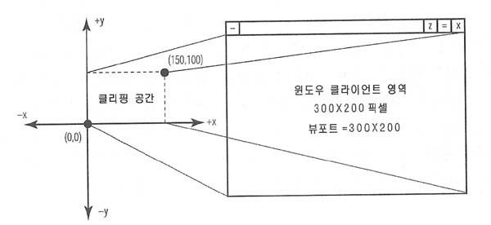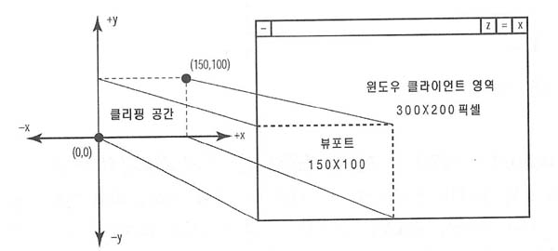**

[ 그림 44-dd ] 전체 영역 및 일부 영역 뷰포트 설정

위의 예시는 클리핑 공간에 있는 p0(-1.0f, 1.0f, 0.5f)이 윈도우 클라이언트 영역 원점(0,0)으로 P1(0.0f, 0.0f, 0.0f)는 윈도우 클라이언트 영역(400,300)으로 변환되는 것이다. 클리핑 공간의 좌상단 지점이 윈도우 클라이언트 공간에서는 원점이 되며 클리핑 공간에서의 원점이 윈도우 클라이언트 영역의 중앙 값이 된다는 것을 알 수 있다. 물론, 뷰포트 설정시 TopLeftX, TopLeftY 값을 조정하면 [ 그림 X 44-44 ] 의 오른 쪽 그림처럼 1:1의 크기 변환이 되지 않을 수도 있다.(게임에서 캐릭터 표정 랜더 및 미니맵 랜더등에 사용한다.) [코드 33-3] Sample::SetViewPort 처럼 뷰포트의 설정을 별도의 함수로 구분해 두었으며 Render()함수에서 화면전체를 대상으로 4영역으로 구분하여 각 영역에 뷰포트를 설정 랜더링하고 있다.

D3D11\_VIEWPORT m\_ViewPort[4];

UINT iRectWidth = m\_iWindowWidth/2;

UINT iRectHeight = m\_iWindowHeight/2;

//시작지점 ( X, Y , X Size, Y size )

m\_ViewPort[0].TopLeftX = 0; m\_ViewPort[0].TopLeftY = 0;

m\_ViewPort[0].Width = iRectWidth; m\_ViewPort[0].Height = iRectHeight;

m\_ViewPort[0].MinDepth = 0.0f; m\_ViewPort[0].MaxDepth = 1.0f;

m\_ViewPort[1].TopLeftX = iRectWidth; m\_ViewPort[1].TopLeftY = 0;

m\_ViewPort[1].Width = iRectWidth; m\_ViewPort[1].Height = iRectHeight;

m\_ViewPort[1].MinDepth = 0.0f; m\_ViewPort[1].MaxDepth = 1.0f;

m\_ViewPort[2].TopLeftX = 0; m\_ViewPort[2].TopLeftY = iRectHeight;

m\_ViewPort[2].Width = iRectWidth; m\_ViewPort[2].Height = iRectHeight;

m\_ViewPort[2].MinDepth = 0.0f; m\_ViewPort[2].MaxDepth = 1.0f;

m\_ViewPort[3].TopLeftX = iRectWidth; m\_ViewPort[3].TopLeftY = iRectHeight;

m\_ViewPort[3].Width = iRectWidth; m\_ViewPort[3].Height = iRectHeight;

m\_ViewPort[3].MinDepth = 0.0f; m\_ViewPort[3].MaxDepth = 1.0f;

#### 3,다수의 뷰 포트 설정 및 사용

일반적으로 뷰 포트는 클라이언트 영역 전체를 대상으로 설정하지만 필요에 위해서 다수의 뷰 포트로 나누고 사용하여도 된다. 예를 들어 윈도우 영역( 800, 600 )이 일 경우 각 4개의 영역으로 나누면 각 뷰포트의 넓이(400)와 높이(300)이가 된다. 한번 뷰포트가 세팅되어 래스터라이저 스테이지에 바인딩되면 다시 다른 값으로 바인딩 하기전 까지 계속 이미 설정되어 있는 뷰포트가 적용된다. 상단 왼쪽과 오른쪽 뷰포트는 단일 뷰 포트를 설정하여 삼각형을 랜더링하며 하단의 두 개 뷰 포트는 뷰 포트 배열을 사용하여 쉐이더에 전달하고 응용프로그램에서 전달해준 뷰 포트의 인덱스를 사용하여 쉐이더 내부에서 뷰 포트를 구분하게 된다.

m\_pImmediateContext->RSSetViewports(1, &m\_ViewPort[0]); // 좌상단 뷰포트

m\_pImmediateContext->RSSetViewports(1, &m\_ViewPort[1]); // 우상단 뷰포트

m\_pImmediateContext->RSSetViewports(2, &m\_ViewPort[2]); // 좌우하단 뷰포트 배열로 지정

다음은 샘플에 구현되어 있는 Render함수 전체 코드이며 뷰 포트를 배열로 지정된 하단 뷰 포트는 기하 세이더에서 지정된 뷰 포트의 인덱스에 랜더링 된다.

bool Sample::Render()

{

m\_pImmediateContext->IASetInputLayout( m\_pVertexLayout );

UINT stride = sizeof( SimpleVertex );

UINT offset = 0;

m\_pImmediateContext->IASetVertexBuffers( 0, 1, &m\_pVertexBuffer, &stride, &offset );

m\_StateNoCullSolid.Apply(GetDevice(),m\_pImmediateContext);

//--------------------------------------------------------------------------------------

// 뷰포트 저장

//--------------------------------------------------------------------------------------

D3D11\_VIEWPORT vpOld[D3D11\_VIEWPORT\_AND\_SCISSORRECT\_MAX\_INDEX];

UINT nViewPorts = 1;

m\_pImmediateContext->RSGetViewports( &nViewPorts, vpOld );

//-----------------------------------------------------------------------

// 뷰포트 랜더링

//-----------------------------------------------------------------------

// 상단 좌측

m\_pImmediateContext->RSSetViewports(1, &m\_ViewPort[0]);

D3DX11\_TECHNIQUE\_DESC techDesc;

m\_pTechnique->GetDesc( &techDesc );

for( UINT p = 0; p < techDesc.Passes; ++p )

{

m\_pTechnique->GetPassByIndex( p )->Apply( 0, m\_pImmediateContext );

m\_pImmediateContext->Draw( 3, 0 );

}

// 상단 우측

m\_pImmediateContext->RSSetViewports(1, &m\_ViewPort[1]);

for( UINT p = 0; p < techDesc.Passes; ++p )

{

m\_pTechnique->GetPassByIndex( p )->Apply( 0,m\_pImmediateContext );

m\_pImmediateContext->Draw( 3, 0 );

}

//-----------------------------------------------------------------------

// GS를 사용한 뷰포트 랜더링

//-----------------------------------------------------------------------

// 하단 좌측

m\_pImmediateContext->RSSetViewports(2, &m\_ViewPort[2]);

m\_pActiveViewport->SetInt(0);

m\_pGSTechnique->GetDesc( &techDesc );

for( UINT p = 0; p < techDesc.Passes; ++p )

{

m\_pGSTechnique->GetPassByIndex( p )->Apply( 0,m\_pImmediateContext );

m\_pImmediateContext->Draw( 3, 0 );

}

// 하단 우측

m\_pActiveViewport->SetInt(1);

for( UINT p = 0; p < techDesc.Passes; ++p )

{

m\_pGSTechnique->GetPassByIndex( p )->Apply( 0 ,m\_pImmediateContext);

m\_pImmediateContext->Draw( 3, 0 );

}

//--------------------------------------------------------------------------------------

// 뷰포트 복원

//--------------------------------------------------------------------------------------

m\_pImmediateContext->RSSetViewports(nViewPorts, vpOld);

return true;

}

전체 화면의 넑이와높이의 크기를 절반으로 하여 각 뷰포트의 크기를 정한다. 이때 각 좌표의 값은 윈도우 좌표를 사용하게 된다.

|  |
| --- |
| UINT iRectWidth = m\_iWindowWidth/2; |
| UINT iRectHeight = m\_iWindowHeight/2; |
| // Top-Left |
| // 시작지점( X, Y , X Size, Y size ) |
| SetViewPort( 0,0, iRectWidth,iRectHeight); |
| m\_pImmediateContext->Draw( 3, 0 ); |

우 상단의 뷰포트는 (400, 0, 400, 300)으로 세팅하며 좌상단과 다르게 와이어 프레임으로 랜더링한다.

|  |
| --- |
| // Top-Right |
| V( SetRasterizerState(D3D11\_FILL\_WIREFRAME) ); |
| SetViewPort(iRectWidth, 0, iRectWidth,iRectHeight); |
| m\_pImmediateContext->Draw( 3, 0 ); |

좌하단은 뷰포트( 0, 300, 400, 300 )으로 세팅되고 우상단에서 설정되어 있는 와이어 프레임의 상태가 유지된다.

|  |
| --- |
| // Bottom-Left |
| SetViewPort(0,iRectHeight, iRectWidth,iRectHeight); |
| m\_pImmediateContext->Draw( 3, 0 ); |

우하단의 뷰포트는 ( 400, 300, 400, 300)으로 세팅되며 레스터라이저 스테이지의 상태값을 솔리드로 바꾸어 랜더링하고 있다.

|  |
| --- |
| V( SetRasterizerState(D3D11\_FILL\_SOLID) ); |
| SetViewPort(iRectWidth,iRectHeight, iRectWidth,iRectHeight); |
| m\_pImmediateContext->Draw( 3, 0 ); |

다른 방법으로는 뷰포트를 사전에 여러개 세팅해 두고 사용하는 방법이 있다. 아래 코드는 화면을 가로로 분할하는 뷰포트의 생성을 보여주고 있다.

D3D11\_VIEWPORT vp[2];

vp[0].TopLeftX = 0;

vp[0].TopLeftY = 0;

vp[0].Width = m\_iWindowWidth /2;

vp[0].Height = m\_iWindowHeight;

vp[0].MinDepth = 0.0f;

vp[0].MaxDepth = 1.0f;

vp[1].TopLeftX = m\_iWindowWidth /2;

vp[1].TopLeftY = 0;

vp[1].Width = m\_iWindowWidth /2;

vp[1].Height = m\_iWindowHeight;

vp[1].MinDepth = 0.0f;

vp[1].MaxDepth = 1.0f;

m\_pImmediateContext->RSSetViewports(1, &vp[0]);

m\_pImmediateContext->Draw( 3, 0 );

m\_pImmediateContext->RSSetViewports(1, &vp[1]);

m\_pImmediateContext->Draw( 3, 0 );

### 2,쉐이더를 사용한 뷰 포트 사용

기하쉐이더를 사용하면 직접 RSSetViewports()함수를 사용하지 않고도 처리할 수 있다. 쉐이더에서 선언되어 있는 uint activeViewport; 변수에 원하는 뷰포트 인덱스를 세팅해 주면 해당 뷰포트에 랜더링 할 수 있다. 이는 기하쉐이더의 SV\_ViewportArrayIndex 의미구조를 사용함으로서 가능하며 사전에 세팅된 다수의 뷰 포트 중에 지정된 SV\_ViewportArrayIndex 의 값에 랜더링하게 된다.

ID3DX11EffectScalarVariable\* pActiveViewport

pActiveViewport = pBasicEffect->GetVariableByName("activeViewport")->AsScalar();

pActiveViewport->SetInt(0);

m\_pImmediateContext->Draw( 3, 0 );

pActiveViewport->SetInt(1);

m\_pImmediateContext->Draw( 3, 0 );

uint activeViewport;

struct GS\_OUTPUT

{

float4 p : SV\_POSITION;

uint viewport : SV\_ViewportArrayIndex;

};

[maxvertexcount(3)]

void GS( triangle VS\_OUTPUT In[3], inout TriangleStream<GS\_OUTPUT> TriStream )

{

GS\_OUTPUT output;

output.viewport = activeViewport;

for( int v = 0; v < 3; v++ )

{

output.p = In[v].p;

TriStream.Append( output );

}

}

[ CODE 28- ] ViewPort.fx

제 29 강 행렬(Matrix) -1-

**1,행렬(Matrix)**

행렬이란 괄호 안에 직사각형 및 정사각형의 꼴로 수를 배열한 것을 행렬이라고 하며 이 때 각각의 수나 문자를 행렬의 성분이라고 한다.

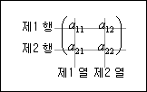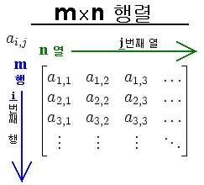

[ 그림 15-1 ] 행렬의 성분

이때 행렬의 가로줄(수평 성분 (ar1, ar2, …, arn) (단, 1≦r≦n) )을 행(Row)이라고 하고 세로 줄(수직 성분 (a1c, a2c, …, anc) (단, 1≦c≦n) ) )을 열(column)이라고 한다. 만약 행렬이 4행과 4열을 갖고 있는 행렬이라면 4 x 4 행렬이라고 쓰며 4 by 4 행렬이라고 읽는다. 앞장에서 보았던 벡터도 1차원의 행렬이며 N차원 배열 또한 벡터들의 결합된 형태라 볼 수 있다.

#### 1)행렬의 연산

행렬 A,B가 반드시 같은 꼴의 행렬일 때, A와 B의 대응하는 성분끼리 더하거나 빼거나 실수를 곱할 수 있다. 다음은 행렬의 합/차/실수 곱을 보여주고 있다.

2x2 행렬의 덧셈

2x2 행렬의 뺄셈

2x2 행렬의 실수배

k는 실수.

3X 3 행렬의 덧셈

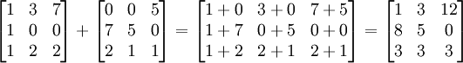

2 X 3 행렬의 실수배

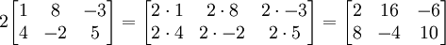

[ 수식15-1 ] 행렬의 연산

#### 2)행렬의 곱셈

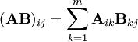

[ 수식 25 – 3 ] N 차 행렬의 곱셈 수식

M x N 행렬의 곱셈순서와 간단한 예를 [그림 2-003]에서 보여주고 있다.

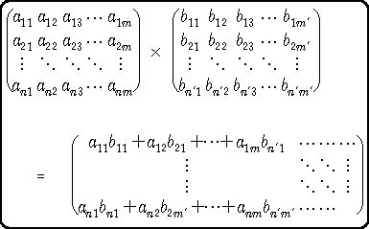

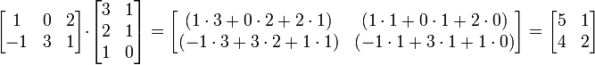

[ 수식15-2 ] 행렬의 곱셈

행렬의 곱셈을 프로그램적으로 구현할 때는 행렬의 내항과 외항을 생각해 주어야 하는데 A 행렬( 2 x 2 )와 B행렬( 2\*3 )이 있을 때 내항은 2\*2되고 외항은 2\*3이 된다. 행렬의 연산에는 반드시 내항이 일치해야 하며 그 결과는 외항(2행3열)이 되게끔 해야 한다. 만약 A 행렬( 3 x 3 )와 B행렬( 4\*4 ) 있다면 이는 내항이 같지 않기 때문에 연산을 할 수 없다. 중요한 사실은 행렬의 곱셉 연산에 있어 결합법칙/분배법칙은 가능하지만 교환법칙은 불가능 하다는 것이다. 단, 단위행렬일 경우는 교환법칙이 가능하게 된다.

#### 3)행렬의 곱셈 성질

행렬 A,B,C와 실수 a가 있을 때 다음과 같은 행렬곱셈의 특성을 갖는다.

|  |  |
| --- | --- |
| A(BC) = (AB)C | 결합법칙이 성립 |
| A(B - C) = AB – AC | 분배법칙이 성립 |
| A(B + C) = AB + AC | 분배법칙이 성립 |
| (B - C)A = BA – CA | 분배법칙이 성립 |
| (B + C)A = BA + CA | 분배법칙이 성립 |
| a(BC) = (aB)C = B(aC) | 실수배와 곱 |
| AB ≠ BA | 교환법칙은 성립하지 않는다. |

[ 수식15-3 ] 행렬의 법칙( 결합/분배 )

#### 4)단위행렬(Identity)

크기 n 인 단위행렬은 주 대각선(왼쪽 위에서 오른쪽 아래로 가는 대각선)이 전부 1이고 나머지 원소는 0을 값으로 갖는 정사각 행렬로 곱셈에 대한 항등원이다.

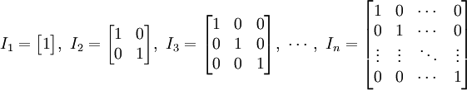

[ 수식15-4 ] 단위 행렬

행렬이 있을 때 단위행렬과 곱셈을 하게 되면 그 결과는 행렬의 성분에 영향을 미치지 못하게 된다. 그렇기 때문에 단위행렬의 곱셈은 교환법칙이 성립한다.

#### 5)전치행렬(Transpose)

행렬의 전치란 행과 열을 바꾸는 것으로 행렬 의 전치는 로 나타낸다. 즉 주어진 행렬 의 전치 행렬은 다음과 같이 정의한다.

여기서 는 행렬이 아니라 행렬이 된다. 전치행렬의 정의로부터 행렬 의 전치행렬은 다음과 같다.

.

크기가 같은 행렬 와 스칼라 일 때 전치행렬은 다음과 같은 성질을 갖는다.

|  |
| --- |
|  |
|  |
|  |
|  |
|  |
| [ 수식15-4 ] 전치행렬의 성질 |

#### 6)역행렬(Inverse Matrix)

정사각행렬 에 대하여 를 만족시키는 행렬 가 존재할 때 를 A의 역행렬이라고 하고, 로 나타내며 역 행렬이란 어떤 행렬의 곱셈에 대한 역원이다. 역 행렬은 정사각행렬(정방행렬:행과 열의 개수가 동일)에서만 존재하지만 모든 정방행렬에 역 행렬이 존재하는 것은 아니다. 어떤 행렬 *A*가 역행렬을 가지려면, *A*T도 역행렬을 가져야 하기 때문엔 (*A*-1)T = (*A*T)-1 이 된다.

역 행렬은 다음과 같은 성질을 갖는다.

만약 행렬이 직교 행렬일 경우는

의 역행렬이 의 전치행렬과 같다. DirectX 에서 사용하는 행렬들은 대부분 직교 행렬을 사용하기 때문에 역 행렬을 대신해서 전치행렬을 사용할 수 있다.

일반적으로 행렬은 연립일차방정식을 쉽게 풀이하고자 할 때 유용하며 행렬을 이용하여 다음과 같이 나타낼 수 있다.

연립방정식의 해가 존재하면 행렬의 역 행렬 또한 존재하며 연립방정식의 해가 존재하지 않으면 역 행렬을 갖지 않는다. 결국 행렬의 역 행렬을 만들기 위해서는 먼저 해의 존재 여부를 판단해야 된다. 만약 해가 존재한다면 역 행렬 계산 공식은 다음과 같다.

[공식 25 – 3] 역 행렬 계산 공식

#### 7)행렬식(Determinant)

행렬식(판별식:결정인자)은 연립 선형방정식에서 유일한 해를 갖는지를 판별하기 위해 사용되며 행렬에서는 가역행렬(역 행렬)의 존재를 판단하는 용도로 사용되게 된다. 행렬식은 det(A) 또는 |A| 로 표기하며 행렬의 요소들을 보여줄 때 표기 방법을 사용한다.( 주의: 행렬의 표기는 , 행렬식 표기는 )

행렬식의 표기

외적의 표기

삼중적의 표기

[ 수식 25 – 3 ] 행렬식 계산

은 행렬 A에서 I 번째 행과 j 번째 열을 제외해서 구성한 행렬이며의 마이너라고 하고 은 성분 의 여인수라고 한다. 여인수들만 따로 모아서 행렬을 만들게 되면 이를 여인수 행렬이라고 한다. 또한 여인수 행렬의 전치행렬을 수반행렬 라고 한다.

행렬식의 성질(정방행렬 일때)

또한 직교 행렬일 경우는 이 된다.

#### (1)사러스 법칙 사용 방법

행렬식만을 계산한다면 사러스의 법칙을 사용하면 쉽게 알 수 있다, 그러나 4차원 이상의 행렬에서는 사용할 수 없기 때문에 크래머의 공식을 사용하여 역 행렬을 계산토록 할 것이다.

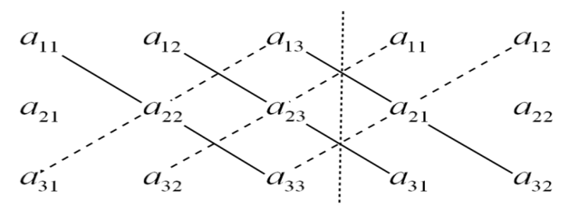

[ 그림 29–3 ] 사러스 법칙( Sarrus Rule)

[ 수식 25–3 ] 사러스 법칙( Sarrus Rule)의 행렬식 계산

#### (2)소행렬식(Minor Determinant) 사용 방법

소 행렬식이란 라이프니츠가 연립 방정식 해를 구하기 위해 만든 행렬식이며 정사각 행렬 A의 임의의 원소 Aij에 대한 i행과 j열을 제거해서 얻어지는 행렬의 행렬식을 원소 Aij의 소 행렬식이라고 하고 Dij로 표시한다. 다음 행렬식에서 의 소 행렬식은

a11의 소 행렬식은 이고, a31의 소 행렬식은 가 된다. 그럼 A행렬의 모든 요소에 대한 소 행렬식을 계산하여 마이너 행렬을 만들면 다음과 같이 계산된다.

=

하나의 정방 행렬에서 한 원소의 여인수(cofactor)는 그 원소의 소 행렬식에 부호를 붙인 것을 말한다. 부호는 다음과 같이 붙인다.

이 부호 값은 앞에서 다루었던 행렬식 계산공식에서 의 부분에 해당하며 가 짝수일 경우는 + 부호가 홀수 일 경우는 – 가 된다. 다음 행렬식은 여인수를 이용하여 표시할 수 있다. 이때 어떤 행 또는 열을 1개만 사용하면 행렬식을 얻을 수 있게 된다. 아래는 1열과 1행을 사용하였다.

A 라는 행렬이 있을 때 소 행렬식을 사용하여 [ 수식 25–3 ]의 A 행렬을 계산하면 다음과 같다.

#### 9)2차원 행렬의 역행렬

행렬에서 로 놓을 때 A의 역행렬이 존재할 조건은 일 경우이며 이라면 역 행렬이 존재하지 않는다. 일 경우 즉, 역행렬이 존재할 경우에 A의 역 행렬은 다음의 공식과 같다.

#### 10)3차원 행렬의 역행렬

3차원 행렬도 역행렬을 계산하는 것도 2차원 행렬의 역행렬의 계산과 유사하다. 먼저 역행렬의 존재를 파악하기 위해 행렬식을 만들면된다. 이후 행렬식과 수반행렬을 곱하여 역 행렬을 만들면 된다.

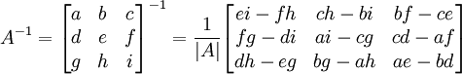



[ 수식 25 – 3 ] 3차원 행렬의 역행렬과 행렬식

먼저 [ 수식 25–3 ]의 A 행렬의 여인수 행렬을 아래와 같이 얻는다.

역 행렬은 수반행렬을 사용하여 만들기 때문에 지금까지 계산된 여인수 행렬을 전치하게 되면 다음 처럼 A 행렬의 역 행렬을 만들 수 있다.

이렇게 만들어진 역 행렬을 초기 행렬과 곱하게 되면 단위행렬이 만들어 진다.

#### 11)4차원 행렬의 역행렬

만약 4차원 행렬이라면 3차원 행렬의 여인수를 만들고 다시 3차원 행렬의 여인수 작성과 동일하게 작성하면 된다. 즉 다차원 행렬이라도 한 단계 낮은 행렬의 여인수 행렬을 사용하여 행렬식을 계산할 수 있다.

det(0)=det(4)=

det(8)=det(12)=

[ 수식 25 -3 ] 4 x 4 행렬의 행렬식 계산

[ 수식 25 -3 ] 4 x 4 행렬의 행렬식 계산을 함수로 표현하면 다음과 같다.

|  |
| --- |
| float Determinant4x4 (const float d[16]) |
| { |
| float det0 = d[5]\*(d[10]\*d[15] - d[11]\*d[14]) - d[9]\*(d[6]\*d[15] - d[7]\*d[14]) + d[13]\*(d[6]\*d[11] - d[7]\*d[10]); |
| float det4 = d[1]\*(d[10]\*d[15] - d[11]\*d[14]) - d[9]\*(d[2]\*d[15] - d[3]\*d[14]) + d[13]\*(d[2]\*d[11] - d[3]\*d[10]); |
| float det8 = d[1]\*(d[6]\*d[15] - d[7]\*d[14]) - d[5]\*(d[2]\*d[15] - d[3]\*d[14]) + d[13]\*(d[2]\*d[7] - d[3]\*d[6]); |
| float det12 = d[1]\*(d[6]\*d[11] - d[7]\*d[10]) - d[5]\*(d[2]\*d[11] - d[3]\*d[10]) + d[9]\*(d[2]\*d[7] - d[3]\*d[6]); |
| return (d[0]\*det0 - d[4]\*det4 + d[8]\*det8 - d[12]\*det12 ); |
| } |
| [ CODE25-2 ]4x4 행렬의 행렬식 계산 함수 |

이후 3차원과 동일하게 다음처럼 수반행렬을 만들어 행렬식과 곱하면 4차원 행렬의 역행렬이 만들어 진다.

역 행렬을 만드는 다른 방법으로는 가우스-조르단 방법을 사용하여 계산 할수 도 있다. 다음의 연산들은 아래 행렬의 '왼쪽'에 기본 행렬을 계속 곱해서 단위행렬로 만들게 되고 최종적으로 오른쪽은 행렬 값들은 역 행렬이 되는 과정을 보여주고 있다. 단, 이 방법은 역 행렬이 가역인지 아닌지를 알지 못하는 경우가 있다. 반면에 소 행렬식을 사용하는 방법은 행렬식을 먼저 계산하고 가역 여부를 판단할 수 있는 장점이 있다. 가우스-조르단 방법에서 가역이 아닐 경우는 행렬에서 행렬의 요소들의 값이 0 인 행이 나타나게 되면 가역이 될 수 없게 된다.

|  |  |  |
| --- | --- | --- |
| M1 | M2 | 설 명 |
|  |  | M1 + M3 ( 1행을 3행에 더한다. ) |
|  |  | -2M1 + M2( 1행에 -2배 한 값을  2행에 더한다.) |
|  |  | M1 / 2 ( 1행을 2로 나눈다. ) |
|  |  | 3M2 + M3( 2행에 3배한 값을 3행에 더한다.) |
|  |  | M3 – 5 ( 3행을 -5로 나눈다.) |
|  |  | M3 + M2( 3행을 2행에 더한다.) |
|  |  | M2 -2 ( 2행을 -2로 나눈다.) |
|  |  | -M2 + M1 ( 2행에 -3/2 배 한 값을 1행에 더한다.) |
|  |  | M3 + M1 ( 3행에 1/2 배 한 값을 1행에 더한다.) |
|  |  | 오른쪽 R2의 행렬이 완성된 역행렬이다. |

[ 도표25-2 ]기본 행연산을 통한 역 행렬 변환

#### 11)크래머 공식( Cramer’s rules )

크래머 공식(Cramer's rule)은 선형연립방정식의 해를 행렬식으로 표현하는 선형대수학의 정리(theorem)이다. n 개의 일차연립방정식이 다음과 같은 행렬간의 곱으로 표현될 때

이면 연립일차방정식은 유일한 해를 갖는다. 이 때 n개의 일차연립방정식의 해는

[ 수식 25 -2 ] 크래머의 공식 (1)

가 된다. 이때 는 A의 j열의 성분을 행렬

의 성분으로 대체한 행렬을 말한다. 행렬 곱으로부터 을 계산하면 다음과 같다.

또한 행렬을 곱하여 계산하여 X의 j 행의 성분을 계산하면

*=*

로 되어[ 수식 25 -2 ] 크래머의 공식 (1)을 얻게 된다.

간단하게 클래머의 공식을 사용하여 연립일차방정식을 풀어 보도록 하자.

가 되어 각 행렬식을 계산하게 되면 다음과 같다.

#### (1)크래머 공식을 사용하여 두 선의 교점을 계산

다음과 같은 두 개의 일반 선형방정식이 있다면 행렬로 표현할 수 있고 크래머 공식을 사용하여 두선의 교점을 얻을 수 있다..

|  |  |  |  |  |  |
| --- | --- | --- | --- | --- | --- |
|  |  | *\** | *x* | *=* |  |
|  |  | *y* |  |

결국 꼴의 행렬 방정식이 되고 *A*의 역행렬*(* 을 양변에 곱하면 다음과 같은 식이 된다.

역행렬을 구한 후에 행렬곱셈을 수행하여 *x,y* 를구할수 있다, 또한 다음 수식처럼 크래머 공식을 사용하여 간단하게 정리하여 풀 수 있다.

*A1*과 *A2*를 만들어 내기 위해 *A*의 첫 번째와 두번째 열을 y 로 대채하는 것으로 은 다음과 같다.

|  |  |  |  |  |
| --- | --- | --- | --- | --- |
| *M=* |  |  | *,* |  |
|  |  |

그럼 간단한 예를 들어 보도록 하자.

이 있을 때 꼴의 행렬 방정식으로 만들어 보자.

|  |  |  |  |  |  |  |  |  |  |  |
| --- | --- | --- | --- | --- | --- | --- | --- | --- | --- | --- |
| *A=* | *5* | *-2* | *,* | *X=* | *x* | *,* | *Y=* | *-1* |  | |
| *2* | *3* | *y* | *3* |  | |
| *A1* | *-1* | *-2* | *,* | *A2=* | *5* | *-1* |  | | |
| *3* | *3* | *2* | *3* |  | | |

|  |  |  |  |  |  |  |
| --- | --- | --- | --- | --- | --- | --- |
| *x=* | *Det* | *-1* | *-2* | *=* | *(-1\*3-3\*(-2))* | *=3/19* |
| *3* | *3* |
| *Det* | *5* | *-2* | *(5\*3-2\*(-2))* |
| *2* | *3* |

|  |  |  |  |  |  |  |
| --- | --- | --- | --- | --- | --- | --- |
| *y=* | *Det* | *5* | *-1* | *=* | *(5\*3-2\*(-1)* | *=17/19* |
| *2* | *3* |
| *Det* | *5* | *-2* | *(5\*3-2\*(-2))* |
| *2* | *3* |

**2,변환(Transform)**

기본적인 기하변환( Geometric Transformation)에는 객체를 이동하고 크기를 확대 및 축소시키고, 회전시키는 것을 말한다. 이런 기하변환에는 2D / 3D 변환으로 구분하며 일차변환(점 를 점 로 옮기는 변환에서 대응하는 점의 좌표사이에 상수항이 없는 일차식) 및 행렬을 사용하여 변환할 수 있다.

[그림 2-004]는 좌표평면상에서 초기상태의 점 p(1, 0)이 일정한 회전각을 통하여 점 로 원점을 중심으로 회전된 상태를 보여 주고 있다.

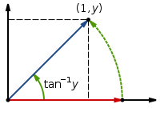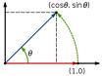

[ 그림 15-2 ] 변환

점 일 때

이는 이전 의 회전각에 회전할 를 더한 것이 된다.

삼각함수의 덧셈정리 [그림 2-005]에 위해서 [ 수식15-3 ]이 만들어 진다..

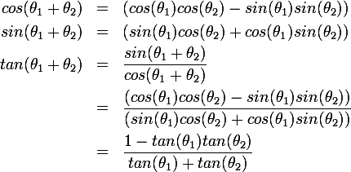

[ 그림 15- 3 ] 삼각함수의 덧셈정리

결과적으로 반지름이

[ 수식 15-4 ] 2차원 회전 공식

3차원 회전공식도 2차원 회전공식으로부터 유도되며 해당 축에 곱해지는 행렬의 구성요소를 제외하면 된다. Y축 회전공식을 보면 단위행렬에 y축에 곱해지는 행렬의 원소들은 y축 원소만 1이고 나머지 원소는 0값으로 되어 있어 y축의 기본값에 영향을 줄수가 없다. 결국 회전하고자 하는 축의 원소는 변경하지 않고 유지되며 나머지 2개의 축 원소들만 2차원 회전되는 것이다.

또한 회전과 신축만을 고려한다면 3 x 3행렬만으로도 가능하나 이동변환까지 한번의 행렬과의 곱연산으로 처리하기 위해서 동차 좌표계를 사용한다. 이는 원소의 4행(41,42,43,44)을 추가함으로써 계산된 결과에 더해지는 이동변환도 추가된 것이다. 동차 좌표계(Homogeneous Coordinates)는 위치와 방향벡터를 동시에 벡터로 표현하기 때문에 각 벡터만으로는 그 쓰임을 판단하기가 어렵기 때문에 성분에 성분을 추가하여 이면 방향을 의미하고 그렇지 않으면 위치를 의미 한다고 판단하면 된다. 가 1 또는 0인 경우에 대해서 정규화된 동차 좌표계라 한다.

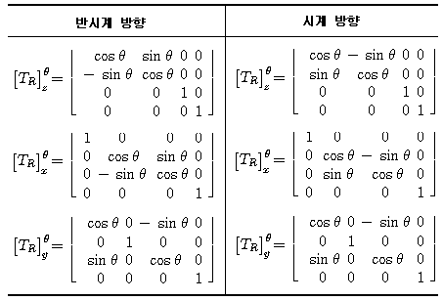

[ 수식 15-6 ] 반시계방향과 시계방향의 각종 변환

이동행렬을 T는 단위행렬에 이동 벡터 성분을 각각 \_41, \_42, \_43 성분에 대입하여 행렬을 만들면 되고 이 이동행렬과 위치벡터와의 곱셈을 통하여 이동변환하게 된다. 이때 이동행렬은 행렬을 사용하기 때문에 위치벡터성분을 1x3 행렬에서 벡터성분에 w 성분을 추가하고 값을 1로 하여 을 만들어 사용한다.

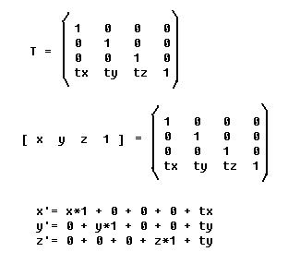

[ 수식15-1 ] 행렬의 이동변환

신축 또한 다음과 같다.

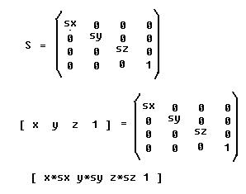

[ 수식15-2 ] 행렬의 신축변환

스케일 행렬은 FLOAT \_11, FLOAT \_22, FLOAT \_33, FLOAT \_44 의 행렬성분이 사용된다.

**1,행렬의 결합 순서**

왼손 좌표계를 사용하는 Direct Graphic에서는 다음처럼 행렬을 결합해야 한다.

최종 변환 행렬 = S(신축행렬) \* R(회전행렬) \* T(이동행렬) \* M(기타 행렬)

앞으로 애니메이션을 다룰 때 추가적인 행렬들이 사용되지만 지금 기억해야 할 중요한 것은 행렬의 곱은 “교환법칙이 성립하지 않으며 결합시 에는 순서로 곱해서 사용해야 한다는 것을 알고 있으면 된다.

#### 1)TMatrix 생성

그럼 지금까지의 이론을 바탕으로 행렬의 각 연산들을 지원하는 클래스를 만들어 보도록 하자.회전과 신축만을 고려한다면 3행3열의 행렬만 있어도 되지만 이동행렬이 추가되어야 하기 때문에 동차 좌표계를 사용하여 신축 및 회전과 이동이 결합된 4행4열 행렬을 만들도록 할 것이다.

|  |
| --- |
| #include "TVector.h" |
| struct TMATRIX |
| { |
| union{ |
| struct { |
| float \_11,\_12,\_13,\_14; |
| float \_21,\_22,\_23,\_24; |
| float \_31,\_32,\_33,\_34; |
| float \_41,\_42,\_43,\_44; |
| }; |
| float m[4][4]; |
| }; |
| }; |
| class TMatrix : public TMATRIX{ |
| TMatrix() |
| { |
| Identity(); |
| }; |
| void Identity() |
| { |
| \_12 = \_13 = \_14 = 0.0f; |
| \_21 = \_23 = \_24 = 0.0f; |
| \_31 = \_32 = \_34 = 0.0f; |
| \_41 = \_42 = \_43 = 0.0f; |
| \_11 = \_22 = \_33 = \_44 = 1.0f; |
| } |
| TMatrix( const TMatrix& matrix) |
| { |
| \_11 = matrix.\_11; \_12 = matrix.\_12; \_13 = matrix.\_13; \_14 = matrix.\_14; |
| \_21 = matrix.\_21; \_22 = matrix.\_22; \_23 = matrix.\_23; \_24 = matrix.\_24; |
| \_31 = matrix.\_31; \_32 = matrix.\_32; \_33 = matrix.\_33; \_34 = matrix.\_34; |
| \_41 = matrix.\_41; \_42 = matrix.\_42; \_43 = matrix.\_43; \_44 = matrix.\_44; |
| } |
| [ CODE 25 – 3 ] TMatrix의 기본 구조 |

#### 2)회전행렬 생성

각 축에 대한 회전은 반시계 방향으로 주어진 각 만큼 회전토록 작성하였다. 단위행렬에서 각 회전에 따라 성분값들이 변하게 되는 것이기 때문에 각 행렬의 요소를 지정하여 대입하면 된다, 단, 생성자에서 단위행렬을 기본으로 만들지 않고 영행렬에서 각 회전 행려을 만들게 된다면 반드시 \_44 성분값은 1로 해야 한다.

|  |
| --- |
| void XRotate( float fRadian ) |
| { |
| float fCosTheta = (float)cos(fRadian); |
| float fSinTheta = (float)sin(fRadian); |
| \_22 = fCosTheta; |
| \_23 = fSinTheta; |
| \_32 = -fSinTheta; |
| \_33 = fCosTheta; |
| } |
| void YRotate( float fRadian ) |
| { |
| float fCosTheta = (float)cos(fRadian); |
| float fSinTheta = (float)sin(fRadian); |
| \_11 = fCosTheta; |
| \_13 = -fSinTheta; |
| \_31 = fSinTheta; |
| \_33 = fCosTheta; |
| } |
| void ZRotate( float fRadian )  { |
| float fCosTheta = (float)cos(fRadian); |
| float fSinTheta = (float)sin(fRadian); |
| \_11 = fCosTheta; |
| \_12 = fSinTheta; |
| \_21 = -fSinTheta; |
| \_22 = fCosTheta; |
| } |
| [ CODE 25 – 34 ] TMatrix::Identity() |

#### 3)역행렬 생성

일반적으로 신축 및 회전 / 이동행렬들은 단위행렬을 기본으로 해서 작성되기 때문에 \_14, \_24, \_34 성분은 0.0f의 값, \_44 성분만 1.0f를 사용하게 된다. 이런 행렬의 역행렬을 구할 때에는 3 X 3 행렬의 역행렬을 구하는 것으로 한 차원 줄어 들기 때문에 역행렬 생성이 단순해 진다. 그러나 \_41, \_42, \_43 성분에 이동행렬값이 들어 있다면 3 X 3 행렬의 역행렬을 구할 때 처럼 소 행렬식을 사용하여 계산해야 한다.

|  |
| --- |
| TMatrix TMatrix::Inverse( float \*out ) |
| { |
| TMatrix matInverse; |
| float det; |
| float tmp[16]; /\* Allow out == in. \*/ |
|  |
| if( \_41 != 0.0f || \_42 != 0.0f || \_43 != 0.0f || \_44 != 1.0f ) |
| { |
| return InverseGeneral(out); |
| } |
|  |
| /\* Inverse = adjoint / det. (See linear algebra texts.)\*/ |
| tmp[0]= \_22 \* \_33 - \_23 \* \_32; |
| tmp[1]= \_23 \* \_31 - \_21 \* \_33; |
| tmp[2]= \_21 \* \_32 - \_22 \* \_31; |
|  |
| /\* Compute determinant as early as possible using these cofactors. \*/ |
| det= \_11 \* tmp[0] + \_12 \* tmp[1] + \_13 \* tmp[2]; |
| /\* Run singularity test. \*/ |
| if (det == 0.0f) |
| { |
| if( out != NULL ) |
| { |
| memcpy( out, g\_identity, 16\*sizeof(float) ); |
| } |
| } |
| else |
| { |
| float d12, d13, d23, d24, d34, d41; |
| register float im11, im12, im13, im14; |
|  |
| det= 1.0f / det; |
|  |
| /\* Compute rest of inverse. \*/ |
| tmp[0] \*= det; |
| tmp[1] \*= det; |
| tmp[2] \*= det; |
| tmp[3] = 0.0f; |
|  |
| im11= \_11 \* det; |
| im12= \_12 \* det; |
| im13= \_13 \* det; |
| im14= \_14 \* det; |
| tmp[4] = im13 \* \_32 - im12 \* \_33; |
| tmp[5] = im11 \* \_33 - im13 \* \_31; |
| tmp[6] = im12 \* \_31 - im11 \* \_32; |
| tmp[7] = 0.0f; |
|  |
| /\* Pre-compute 2x2 dets for first two rows when computing \*/ |
| /\* cofactors of last two rows. \*/ |
| d12 = im11\*\_22 - \_21\*im12; |
| d13 = im11\*\_23 - \_21\*im13; |
| d23 = im12\*\_23 - \_22\*im13; |
| d24 = im12\*\_24 - \_22\*im14; |
| d34 = im13\*\_24 - \_23\*im14; |
| d41 = im14\*\_21 - \_24\*im11; |
|  |
| tmp[8] = d23; |
| tmp[9] = -d13; |
| tmp[10] = d12; |
| tmp[11] = 0.0f; |
|  |
| tmp[12] = -(\_32 \* d34 - \_33 \* d24 + \_34 \* d23); |
| tmp[13] = (\_31 \* d34 + \_33 \* d41 + \_34 \* d13); |
| tmp[14] = -(\_31 \* d24 + \_32 \* d41 + \_34 \* d12); |
| tmp[15] = 1.0f; |
| memcpy(matInverse, tmp, 16\*sizeof(float)); |
| matInverse = matInverse.Transpose(); |
| } |
| if( out != NULL ) |
| { |
| memcpy( out, tmp, 16\*sizeof(float)); |
| } |
| return matInverse; |
| } |
| [ CODE 25 – 34 ]TMatrix::Inverse |

InverseGeneral 함수는 \_41, \_42, \_43 성분 중에 0.0값이 아닌 값이 들어 있거나 \_44 성분에 1.0f 값이 아닐때 사용하는 함수로서 가장 기본적인 4 X 4 행렬의 역행렬 계산 함수가 된다. 보통 투영행렬들은 \_43 성분에 1.0f 값이 들어 있기 때문에 이 함수를 사용하여 역행렬을 구하면 된다.

|  |
| --- |
| TMatrix TMatrix::InverseGeneral( float \*out ) |
| { |
| TMatrix matInverse; |
| float det; |
| float d12, d13, d23, d24, d34, d41; |
| float tmp[16]; /\* Allow out == in. \*/ |
|  |
| /\* Inverse = adjoint / det. (See linear algebra texts.)\*/ |
|  |
| /\* pre-compute 2x2 dets for last two rows when computing \*/ |
| /\* cofactors of first two rows. \*/ |
| d12 = (\_31\*\_42-\_41\*\_32); |
| d13 = (\_31\*\_43-\_41\*\_33); |
| d23 = (\_32\*\_43-\_42\*\_33); |
| d24 = (\_32\*\_44-\_42\*\_34); |
| d34 = (\_33\*\_44-\_43\*\_34); |
| d41 = (\_34\*\_41-\_44\*\_31); |
|  |
| tmp[0] = (\_22 \* d34 - \_23 \* d24 + \_24 \* d23); |
| tmp[1] = -(\_21 \* d34 + \_23 \* d41 + \_24 \* d13); |
| tmp[2] = (\_21 \* d24 + \_22 \* d41 + \_24 \* d12); |
| tmp[3] = -(\_21 \* d23 - \_22 \* d13 + \_23 \* d12); |
|  |
| /\* Compute determinant as early as possible using these cofactors. \*/ |
| det = \_11 \* tmp[0] + \_12 \* tmp[1] + \_13 \* tmp[2] + \_14 \* tmp[3]; |
|  |
| /\* Run singularity test. \*/ |
| if (det == 0.0f) |
| { |
| if( out != NULL ) |
| { |
| memcpy( out, g\_identity, 16\*sizeof(float) ); |
| } |
| } |
| else |
| { |
| float invDet = 1.0f / det; |
| /\* Compute rest of inverse. \*/ |
| tmp[0] \*= invDet; |
| tmp[1] \*= invDet; |
| tmp[2] \*= invDet; |
| tmp[3] \*= invDet; |
|  |
| tmp[4] = -(\_12 \* d34 - \_13 \* d24 + \_14 \* d23) \* invDet; |
| tmp[5] = (\_11 \* d34 + \_13 \* d41 + \_14 \* d13) \* invDet; |
| tmp[6] = -(\_11 \* d24 + \_12 \* d41 + \_14 \* d12) \* invDet; |
| tmp[7] = (\_11 \* d23 - \_12 \* d13 + \_13 \* d12) \* invDet; |
|  |
| /\* Pre-compute 2x2 dets for first two rows when computing \*/ |
| /\* cofactors of last two rows. \*/ |
| d12 = \_11\*\_22-\_21\*\_12; |
| d13 = \_11\*\_23-\_21\*\_13; |
| d23 = \_12\*\_23-\_22\*\_13; |
| d24 = \_12\*\_24-\_22\*\_14; |
| d34 = \_13\*\_24-\_23\*\_14; |
| d41 = \_14\*\_21-\_24\*\_11; |
|  |
| tmp[8] = (\_42 \* d34 - \_43 \* d24 + \_44 \* d23) \* invDet; |
| tmp[9] = -(\_41 \* d34 + \_43 \* d41 + \_44 \* d13) \* invDet; |
| tmp[10] = (\_41 \* d24 + \_42 \* d41 + \_44 \* d12) \* invDet; |
| tmp[11] = -(\_41 \* d23 - \_42 \* d13 + \_43 \* d12) \* invDet; |
| tmp[12] = -(\_32 \* d34 - \_33 \* d24 + \_34 \* d23) \* invDet; |
| tmp[13] = (\_31 \* d34 + \_33 \* d41 + \_34 \* d13) \* invDet; |
| tmp[14] = -(\_31 \* d24 + \_32 \* d41 + \_34 \* d12) \* invDet; |
| tmp[15] = (\_31 \* d23 - \_32 \* d13 + \_33 \* d12) \* invDet; |
|  |
| memcpy(matInverse, tmp, 16\*sizeof(float)); |
| matInverse = matInverse.Transpose(); |
| } |
| if( out != NULL ) |
| { |
| memcpy( out, tmp, 16\*sizeof(float)); |
| } |
| return matInverse; |
| } |
| [ CODE 25 – 34 ]TMatrix:: InverseGeneral |

제 30 강 정점변환(Vertex Transform)

**1,정점의 변환 과정**

앞 강에서 간단한 삼각형 평면과 사각형 평면을 화면에 랜더링 해 보았다. 또한 3D 기초 강에서 투영변환이라는 것이 어떤 것인지 이미 살펴 보았었다. 그러나 아직 DirectX 3D Graphic에서 사용하는 모든 랜더링 파이프라인을 거친 것은 아니며 이해하는 것에도 무리가 있었다. 이 강에서는 이 절차에서 필요한 변환에 대한 설명에 중점을 두도록 하겠다. 정점(Vertex)의 변환과정이란 정점을 모델 공간에서 투영공간으로 변환하는 것을 말한다. 조금더 자세한 설명을 하자면 정점버퍼에 들어 있는 정점(3D좌표)의 정보를 사용하여 기하변환 작업 및 좌표계 변환으로 최종 출력인 2D 스크린 공간의 픽셀로 변환하는 것이다. [그림 14-3] 은 각 변환과정을 단계별로 나열해 놓은 것이다.

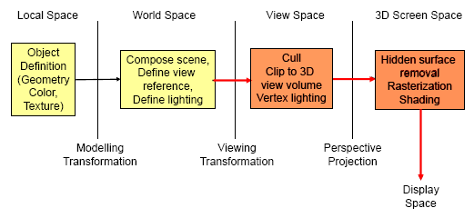

[ 그림 22- ] 랜더링 파이프 라인

#### 1)변환

1개의 정점은 로칼 좌표계에서 월드 좌표계로 변환되고 다시 뷰 좌표계 및 투영좌표계로 변환된다. 이후 최종적인스크린 좌표계로 변화된다. 이때 정점를 변환하는 것은 일반적으로 행렬(Matrix)을 사용하여 변환(행렬과의 곱)하며 이 행렬을 만들어 내는 기준에 따라서 월드 / 뷰 / 투영 /스크린 좌표계로 변환되는 것이다. 정리하면 다음 도표와 같다.

|  |  |  |  |  |
| --- | --- | --- | --- | --- |
| **초기 좌표** | **연산** | **변환 행렬** |  | **변환된 좌표계** |
| 로칼좌표(정점버퍼) | \* | 월드 행렬 | = | 월드 좌표 |
| 월드좌표 | \* | 뷰 행렬 | 뷰 좌표 |
| 뷰 좌표 | \* | 투영 행렬 | 투영좌표 |
| 투영좌표 | \* | 뷰 포트 행렬 | 화면좌표 |
| [ 도표 22- ] 정점의 변환 과정 | | | | |



[ 그림 22- ] 랜더링 파이프 라인

**로칼 공간( Loacal Space)**

정점 버퍼에 들어 있는 정점들은 1개 혹은 여러개의 객체를 표현되며 객체들을 구성하는 정점들은 각각의 기준좌표를 갖고 있다. 기준좌표란 원점을 중심으로 하는 좌표계를 말하며 기준좌표계로 배치된 공간을 로칼 공간이라한다. 또한 이 정점의 위치를 로칼 정점 및 로칼 좌표라고 한다.

**월드 공간( World Space )**

월드 공간의 원점을 기준으로 객체들을 기하 변환시키고 배치하는 공간이며 공간에 배치된 위치를 월드 좌표라고 한다.

**뷰 공간( View Space )**

월드 공간상에서 배치되어 동적 및 정적으로 움직이는 카메라의 위치를 원점으로 하는 좌표계를 뷰 공간이라고 하면 월드 좌표를 뷰 공간으로 변환하는 행렬로 곱하여 좌표계를 변환할 수 있다.

이렇게 변환된 좌표계상에 배치되어 있는 좌표를 뷰 좌표라고 한다.

**투영 공간( Projection Space )**

뷰 좌표계로 변환된 뷰 좌표를 절두체를 사용하여 직교 및 원근법를 적용하여 변환된 좌표계를 말하며 이 공간에 배치되어 있는 공간좌표를 투영좌표라고 한다.

**스크린(화면) 공간( Screen Space )**

스크린에 나타내는 2D표면으로 변환된 좌표계를 말하며 마찬가지로 행렬을 사용한다. 이후 작업은 뷰포트 변환행렬 작업이 있으며 이는 랜더링 파이프라인 안에서 처리된다. 그럼 VertexTransform 샘플의 소스를 살펴 보도록 하자. 우선 Sample::InitDevice() 함수 하단부분에 보면 [ 코드 22-] 처럼 추가해야 한다. 앞에서 벡터와 행렬에 대해서 다루었지만 이 장에서는 정점의 변환에 중점을 두기 때문에 DirectX 에서 기본적으로 사용하는 D3DXVECTOR3 벡터 클래스와 D3DXMATRIX 행렬 클래스를 사용하여 구현할 것이다. 물론 Vector3 및 TMatrix 에 뷰 행렬 및 투영행렬의 계산 함수를 추가하면 되겠지만 아직 뷰 변환과 투영변환은 제27강에서 자세하게 다룰 것이다.

// Sample.h에 정의 되어 있다.

D3DXMATRIX m\_World;

D3DXMATRIX m\_View;

D3DXMATRIX m\_Projection;

// Sample::Init() 함수 하단에 기입되어 있다.

// 월드 행렬( 단위 행렬 )

D3DXMatrixIdentity( &m\_World );

// 뷰 행렬

D3DXVECTOR3 Eye( 0.0f, 0.0f, -5.0f ); // 카메라 위치

D3DXVECTOR3 At( 0.0f, 0.0f, 0.0f ); // 카메라가 바라보는 목표 위치

D3DXVECTOR3 Up( 0.0f, 1.0f, 0.0f ); // 카메라 상향 벡터

D3DXMatrixLookAtLH( &m\_View, &Eye, &At, &Up );

//투영 행렬

D3DXMatrixPerspectiveFovLH( &m\_Projection,( float )D3DX\_PI \* 0.25f,m\_iWindowWidth / ( FLOAT )m\_iWindowHeight,0.1f,100.0f );

[ CODE 30 - ] 월드/뷰/투영 행렬 초기화

D3DXMatrixIdentity(&m\_World);문장은 월드 행렬을 단위행렬로 만드는 DirectX 헬퍼 함수다. 월드 행렬은 정점쉐이더에서 각 정점버퍼에 들어 있는 정점과 곱해져서 로칼 정점이 월드 정점으로 변환되는 것을 말한다. 그러나 이장에서는 월드행렬을 단위 행렬로 사용하여 로칼정점을 그대로 월드 정점으로 사용할 것이다. D3DXMatrixLookAtLH( &m\_View, &Eye, &At, &Up ); 함수는 뷰 행렬을 만드는 헬퍼 함수로써 카메라의 위치에서 목표지점을 바라보는 행렬을 만들어 준다. 이때 카메라 위치가 Eye( 0.0f, 1.0f, -5.0f )가 되며 타켓 위치가 At( 0.0f, 1.0f, 0.0f );가 된다. Up( 0.0f, 1.0f, 0.0f );는 뷰 행렬을 만들 때 필요한 상향 벡터로써 쓰이며 함수의 원형은 다음과 같다.

|  |  |
| --- | --- |
| D3DXMATRIX \* D3DXMatrixLookAtLH( | |
| D3DXMATRIX \*pOut, | 연산 결과인 D3DXMATRIX 구조체에 대한 포인터. |
| CONST D3DXVECTOR3 \*pEye, | 뷰 위치 벡터. |
| CONST D3DXVECTOR3 \*pAt, | 목표 위치 벡터. |
| CONST D3DXVECTOR3 \*pUp | 뷰의 상향벡터이며 일반적으로 (0, 1,0)을 사용한다. |
| ); |  |
| [ 정의 22 - ] D3DXMatrixLookAtLH | |

D3DXMatrixPerspectiveFovLH( &m\_Projection, ( float )D3DX\_PI\*0.5f,

m\_iWindowWidth/(FLOAT)m\_iWindowHeight, 0.1f, 100.0f );

문장은 뷰의 위치에서 왼손 좌표계 원근(퍼스펙티브) 투영 행렬을 작성하는 부분이며 원형은 다음과 같다.

|  |  |
| --- | --- |
| D3DXMATRIX \* D3DXMatrixPerspectiveFovLH ( | |
| D3DXMATRIX \*pOut, | 연산 결과인 D3DXMATRIX 구조체에 대한 포인터. |
| FLOAT fovY, | y방향으로 시야(라디안 단위). |
| FLOAT Aspect, | 화면 비율. 가로(폭)를 세로(높이)로 나눈 값이다. |
| FLOAT zn, | 가까운 뷰 평면의 Z 값. |
| FLOAT zf | 먼 뷰 평면의 Z 값. |
| ); |  |
| [ 정의 22- ] D3DXMatrixPerspectiveFovLH | |

이렇게 만들어진 월드행렬과 뷰 행렬 및 투영행렬을 정점쉐이더에 전달하고 정점버퍼의 각 정점들이 월드변환되어 월드 정점이 되며 이후 뷰 행렬이 곱해져서 다시 뷰 정점되고 뷰 정점에 투영행렬을 곱하므로써 투영행렬이 만들어 진다. 이후 스크린 공간에 배치되어 각 변환작업을 마치게 된다. 그럼 만들어진 행렬을 쉐이더로 전달하는 부분을 보도록 하자. 먼저 Sample 헤더 부분에 다음 처럼 추가하였다..

D3DXMATRIX m\_World;

D3DXMATRIX m\_View;

D3DXMATRIX m\_Projection;

ID3DX11EffectMatrixVariable 은 효과 파일 안에 선언된 행렬의 변수에 대한 핸들이며 효과파일 상단에 각 행렬을 넘겨받을 행렬이 선언되어 있다.

matrix g\_matWorld;

matrix g\_matView;

matrix g\_matProj;

float4 c = {1.0f, 1.0f, 0.0f, 1.0f };

RasterizerState Wireframe

{

CullMode = NONE;

FillMode = WIREFRAME;

};

//--------------------------------------------------------------------------------------

struct VS\_OUTPUT

{

float4 p : SV\_POSITION;

float4 c : COLOR0;

};

//--------------------------------------------------------------------------------------

// Vertex Shader

//--------------------------------------------------------------------------------------

VS\_OUTPUT VS( float4 p : POSITION)

{

VS\_OUTPUT output = (VS\_OUTPUT)0;

output.p = mul( p, g\_matWorld );

output.p = mul( output.p, g\_matView );

output.p = mul( output.p, g\_matProj );

output.c = c;

return output;

}

//--------------------------------------------------------------------------------------

// Pixel Shader

//--------------------------------------------------------------------------------------

float4 PS( VS\_OUTPUT input ) : SV\_Target

{

return input.c;

}

[ CODE 30-2 ] EffectSystem\_1.fx 파일

생성되어 있는 이펙트 인터페이스를 통하여 ID3DX11Effect::GetVariableByName()를 사용하면 각 행렬의 핸들값을 획득 할 수 있다. ID3DX11Effect::GetVariableByName(LPCSTR Name)은 해당 스트링에 해당하는 ID3DX11EffectVariable를 얻을 수 있으며 모든 효과 변수들은 ID3DX11EffectVariable 인터페이스를 기반으로 파생된 인터페이스들이다. 각 해당 변수로 캐스팅 할 수 있는 멤버 함수들을 갖고 있다. 각 변수 인터페이스에 해당하는 캐스팅 함수는 [ 정의 30- ] ID3DX11EffectVariable를 참고하면 된다.

|  |
| --- |
| ID3DX11EffectVariable\* GetVariableByName( LPCSTR *Name*); |

다음 처럼 각 변수의 인터페이스를 획득하고 멤버 함수를 통하여 인터페이스를 획득할 수도 있으며

ID3DX11EffectVariable\* pEffectVariable = NULL;

pEffectVariable = m\_pEffect->GetVariableByName( "World" );

m\_pWorldVariable = pEffectVariable->AsMatrix();

아래처럼 직접 참조하여 인터페이스를 얻을 수 있다.

m\_pViewVariable = m\_pEffect->GetVariableByName( "View" )->AsMatrix();

m\_pProjectionVariable = m\_pEffect->GetVariableByName( "Projection" )->AsMatrix();

이렇게 얻은 각 변수의 인터페이스들은 해당 멤버함수를 통하여 효과파일로 전달할 수 있다.

m\_pWorldVariable->SetMatrix( ( float\* )&m\_World );

m\_pViewVariable->SetMatrix( ( float\* )&m\_View );

m\_pProjectionVariable->SetMatrix( ( float\* )&m\_Projection );

|  |  |
| --- | --- |
| ID3DX11EffectMatrixVariable::GetMatrix | 행렬을 얻는다.. |
| ID3DX11EffectMatrixVariable::GetMatrixArray | 행렬의 배열을 얻는다.. |
| ID3DX11EffectMatrixVariable::GetMatrixTranspose | 전치된 행렬을 얻는다. |
| ID3DX11EffectMatrixVariable::GetMatrixTransposeArray | 전치된 행렬의 배열을 얻는다.. |
| ID3DX11EffectMatrixVariable::SetMatrix | 행렬을 세팅한다. |
| ID3DX11EffectMatrixVariable::SetMatrixArray | 행렬의 배열을 세팅한다. |
| ID3DX11EffectMatrixVariable::SetMatrixTranspose | 행렬을 전치하고 세팅한다. |
| ID3DX11EffectMatrixVariable::SetMatrixTransposeArray | 전치된 행렬의 배열을 세팅한다. |
| [ 정의 22-] ID3DX11EffectMatrixVariable | |

정점쉐이더 코드를 보도록 하자. 이 장에서는 월드/뷰/투영 행렬을 사용하여 정점을 변환하고 있기 때문에 정점쉐이더 안에서 각 행렬들을 사용하여 곱해줘야 한다. HLSL 내장함수인 mul() 함수는 벡터와 행렬을 곱해준다. 효과파일로 전달된 월드 행렬을 사용하여 정점버퍼에 들어 있는 각각의 정점들과 곱해진다.

VS\_OUTPUT output = (VS\_OUTPUT)0;

output.p = mul( p, g\_matWorld);

또한 변환된(곱해진) 월드 정점을 뷰 행렬을 사용하여 다시 뷰 정점으로 변환한다.

output.p = mul( output.p, g\_matView);

마찬가지로 투영 행렬 또한 같은 방식으로 곱해줌으로써 정점쉐이더가 필수적으로 해야하는 투영좌표를 만들 수 있게 된다.

output.p= mul( output.p, g\_matProj);

이 번 장에서는 앞에 장과 다르게 정점쉐이더의 출력 요소가 2개이며 각 요소들을 정점쉐이더안에서 입력해 주어야 한다.

struct VS\_OUTPUT

{

float4 p: SV\_POSITION; // 투영공간의 정점좌표

float4 c : COLOR0; // 정점 컬러

};

VS\_OUTPUT output = (VS\_OUTPUT)0;은 출력 구조를 초기화 하는 문장이며 구조체의 각 요소를 세팅해 주면 된다. 픽셀 쉐이더에서는 정점쉐이더의 출력 구조체를 입력 데이터로 받고 그 성분중에 정점 컬러 요소를 사용하여 출력값으로 처리하고 있다.

float4 PS( VS\_OUTPUT input ) : SV\_Target

{

return input.c;

}

**2,정점의 처리 과정**

다음의 그림은 정점의 세부적인 처리과정을 보여주고 있으며 정점버퍼에 들어 있는 데이터가 터렐레이션을 거처 정점쉐이더의 처리가 된후 기하쉐이더 및 픽셀쉐이더에서 작업되어 픽셀로 랜더링하게 된다. [ 그림 30- ] 정점의 처리 과정은 DirectX 11에서는 하드웨어 방식으로도 처리가 지원된다. 이를 위해서 Hull Shader, Tessellation, Domain Shader Stage가 추가되었다. 앞장에서 잠깐 보았던 DirectX 11의 실제적 구현 처리를 담고 있는 Pipeline Stages 보도록 하자.

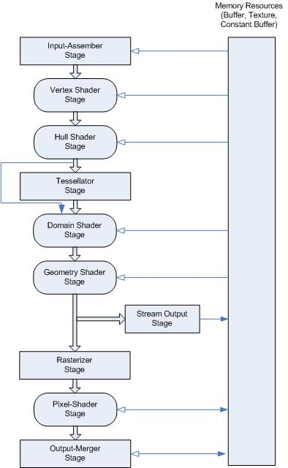

[ 그림 22- ] Direct3D 11 programmable pipeline

Direct3D 11 프로그램 가능한 파이프라인은 실시간 게임 응용 프로그램의 그래픽을 생성하도록 설계되어 있으며[ 그림 ] 은 각 단계의 입력에서 출력으로의 데이터 흐름을 나타내고 있다. 모든 단계는 API를 사용하여 구성 할 수 있으며 HLSL 프로그래밍 언어를 사용하여 프로그래밍 할 수 있다. [ 그림 14-4 ] 정점의 처리 과정의 도표를 직접 프로그램적으로 구현한 파이프라인으로 보면 된다.

#### 1)입력 어셈블러 단계(Input-Assember Stage)

입력 어셈블러 스테이지에는 파이프라인 데이터 (삼각형, 선 및 포인트)를 공급하는 역할을 담당하고 있다. 정점 버퍼 및 인덱스 버퍼를 입력 어셈블러 스테이지에 공급해 주는 실제 함수를 보도록 하자.

m\_pImmediateContext->IASetVertexBuffers( 0, 1, &m\_pVertexBuffer, &stride, &offset );

m\_pImmediateContext->IASetIndexBuffer( m\_pIndexBuffer, DXGI\_FORMAT\_R16\_UINT, 0 );

IASetVertexBuffers() 및 IASetIndexBuffer() 함수는 Input-Assembler Stage에 정점버퍼와 인덱스 버퍼를 바인딩 함수가 된다. 이처럼 Memory Resources(Buffer,Texture,Constant)들을 IAS(Input-Aassembler State)로 바인딩 해주어야 바이딩 데이터를 사용하여 IAS가 작업을 처리하고 다음 스테이지인 VSS( Vertex-Shaser State )로 넘겨주게 된다.

#### 2)Vertex-Shader Stage( VertexShaser Stage )

버텍스 쉐이더 스테이지는 정점 버퍼에 들어 있는 정점을 대상으로 입력 데이터로 사용하고 각 정점 단위로 연산하여 출력하게 된다. 정점 변환( Vertex Transformations ) 및 스키닝(Skinning), 조명연산( Lingting )의 작업을 수행한다. [그림 14-6] 의 정점처리 과정 중에 Vertex Processing에 해당되며 정점 쉐이더에서 처리된다. 앞장에서는 아무런 변환이 없는 정점을 사용하였었다. 그러나 이제부터는 각 좌표계를 고려하여 변환작업을 하게 될 것이며 그 결과를 사용하게 된다. 행렬의 일반적인 수학은 다음장에서 볼 “행렬”에서 살펴 보도록 할것이다. 앞에서 보았던 월드 변환( 월드행렬), 뷰 변환( 뷰행렬), 투영 변환( 투영변환 ),스크린 변환(투영변환)은 행렬의 곱셈으로 구현된다고 했었다. 일반적인 작업절차는 응용프로그램에서 쉐이더로 각 변환행렬을 보내주고 쉐이더는 그 행렬들을 사용하여 변환작업을 하게 된다. 우리가 필요한 것은 어떤 방법으로 정점쉐이더로 “행렬의 정보를 넘겨줄수있는냐?” 와 정점쉐이더 안에서 “어떻게 넘겨받은 행렬을 사용해야 하는가?” 이다. 버텍스 쉐이더는 정점단위로 연산을 한다. 정점을 구성하는 요소들과 정점변환 및 스키닝, 정점 변위(vertex displacement), 매터리얼 속성등을 정점 단위로 계산을 할 수 있으며 반드시 동차 절단 위치값은 버텍스 쉐이더에서 출력해야 한다. 고차 프리미티드는 버텍스 쉐이더 실행전에 터셀레이션을 실행해야 한다. 옵션으로 버텍스 쉐이더는 텍스처 좌표, 정점 색, 정점 쓰기, 안개 계수 등을 출력할 수 있다.

#### 3)헐 쉐이더 스테이지(HSS:Hull Shader Stage)

입력 제어 포인트에서 출력 제어 포인트와 패치 상수를 만드는 프로그램 가능한 쉐이더 스테이지이다. 간단학 헐 쉐이더는 이후 스테이지(테셀레이션 스테이지)에 테셀레이터가 작업하게 될 초기 데이터를 생산하는 단계라고 보면 된다. 헐 쉐이더 작업은 두 단계로 구분된다. 첫번째 단계는 정점 쉐이더의 출력되어 전달된 제어 포인트를 한번씩 처리하여 출력 제어 포인트를 생성하는 것이다. 두 번째 단계는 패치마다 한 번씩 처리하여 테셀레이션 계수 및 기타 패치마다 정수를 생성하는 거이다. 내부적으로 많은 패치 사수 단계가 동시에 처리되는 경우도 있게 된다. 패치 상수 단계는 모든 입력 제어 포인트 및 출력 제어 포인트에 대한 읽기 전용 접근 권한을 가지고 있다.

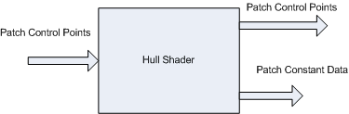

[ 그림 2322-2 ] 헐 쉐이더 작업 처리 구조

#### 4)테셀레이션 스테이지(TS:Tessellation Stage)

이 단계는 헐 쉐이더에 출력 정보를 사용하여 다수의 작은 객체(점,선,삼각형)로 분할하는 단계이다. 데셀레이터는 헐 세이더에서 전달된 테셀레이션 계수 및 파티션 유형을 사요하여 가 패치마다 1회 처리된다. 네셀레이터는 내부적으로 두 단계로 작동한다. 첫 번째 단계는 3비트 부동 소수점 연산을 사용하여 테셀레이션 계수의 반올림 문제를 해결하고 아자 작은 계수를 처리함으로써 계수의 감소와 결합한다. 두 번째 단계에서는 선택한 파티션의 종류에 따라 포인트 및 토폴로지 목록을 생성하게 된다.

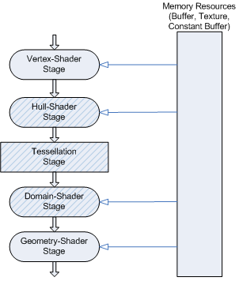

[ 그림 030-22] 테셀레이션 작업 단계

#### 5)도메인 쉐이더 스테이지(DSS:Domain Shader Stege)

도메인 쉐이더는 출력 패치를 더욱 세분화 된 포인트의 정점 위치를 계산한다. 테셀레이션 스테이지의 출력 포인트 마다 한번씩 실행된다. 정점 위치를 계산하기 위해서 테셀레이션의 출력 UV좌표와 헐 쉐이더의 출력 패치, 헐 쉐이더의 출력 패치 상수에 대한 읽기 권한을 갖고 정점 위치를 출력하게 된다. 도메인 쉐이더가 완료되면 테셀레이션 다음 스테이지(기하 쉐이더 또는 픽셀쉐이더)에 전달 된다. 이때 정점버퍼에 이웃 정점들은 테셀레이션이 할성화 되면 모두 무효가 된다.

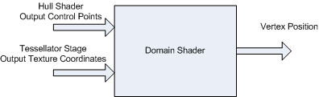

[ 그림 33-3 ] 도메인 스테이지 입출력 데이터

#### 6)Geomerty-Shader Stage( GSS )

기하 쉐이더 단계에서는 기본 프로미티브 단위로 작업을 처리한다. 입력 데이터는 전체 프리미티브가 되며 각 프리미티브는 (삼각형 단위:정점 3개, 라인 단위:정점 2개, 점 단위:정점 1개)와 각 프리미티브의 인접 정점을 포함 할 수 있다. 인접 정점은 최대 삼각형 단위에서는 정점 3개가 라인단위에서는 정점 2개가 추가 될 수 있다. 기하 쉐이더 입력 프리미티브를 삭제 및 추가할 수 있다. 정점 버퍼에 삼각형 데이터가 1개만 있다고 해도 다수의 삼각형을 편집하여 출력할 수 있다는 것이 된다. 또한 포인트 스프라이트( Point Sprite ), 그림자 볼륨의 생성, 큐브 텍스처의 여러면에 대한 싱글패스 렌더링등의 새로운 기능들을 사용 할 수 있다.

#### 7)Stream-Output Stage( SOS )

스트림 출력 단계는 파이프라인에서 Geomorty-Shader Stage와 Rasterizer Stage 중간에 있는 메모리에 프리미티브데이터 스트림을 출력하도록 설계되어 있다. 데이터 Rasterizer Stage에 전달하거나 중간 메모리에 전달할 수 있으며 양쪽 모든 작업도 가능하다. 메모리에 스트리밍된 데이터는 파이프라인으로 입력 데이터로 순환하거나 CPU에서 읽기 후에 되돌릴 수 있다.

* Geomotry-Shader 컴파일
* 스트림의 형상 쉐이더 객체 생성
* 출력 대상 설정

래스터라이저는 기본 클리핑 픽셀 쉐이더에 대한 기본 준비, 픽셀 쉐이더를 호출하는 방법을 결정한다.

* 뷰포트 설정(ID3D11DeviceContext::RSSetViewports() )
  + 뷰포트는 (클리핑 공간) 꼭지점의 위치를 렌더 타겟 위치에 매핑하는 것이며 이때 3D 위치가 2D 공간으로 조정된다.
  + struct D3D11\_VIEWPORT를 사용하여 세팅함.
* 시저 영역 설정(ID3D11DeviceContext::RSSetScissorRects() )
  + struct D3D11\_RASTERIZER\_DESC의 ScissorEnable 멤버를 true하면 설정됨..
* 레스터라이저 상태 설정(D3DDevice::CreateRasterizerState() )
  + struct D3D11\_RASTERIZER\_DESC 사용하여 최대 4096개의 상태값을 만들수 있다.

#### 8)Pixel-Shader Stage( PSS )

픽셀 쉐이더 스테이지는 기본에 삽입된 데이터를 받고 픽셀 데이터 (컬러)를 생성합니다. 픽셀 쉐이더 작업은 버텍스 쉐이더의 출력 데이터를 입력 데이터로 받아서 텍스쳐 블랜딩(texture blending), 조명 모델 계산과 픽셀 단위의 정규 매칭 / 환경매핑을 포함하여 픽셀 단위의작업을 수행한다. 픽셀 쉐이더는 버텍스 쉐이더와 함께 작동하며 버텍스 쉐이더의 출력 정보를 픽셀 쉐이더의 입력으로 사용한다.

#### 9)Output-Merger Stage( OMS )

출력 병합 스테이지는 다양한 종류의 출력 데이터 (픽셀 쉐이더 값, 깊이 및 스텐실)를 렌더링 대상과 깊이 / 스텐실 버퍼의 내용과 결합하여 최종적인 파이프라인 결과를 생성한다.

* 깊이 / 스텐실 기능 구성
* 브랜딩 기능 구성
* 깊이 바이어스

#### 10)컴퓨트 쉐이더(Compute Shader)

컴퓨트 쉐이더는 GPGPU의 DirectX 버전이라고 보면 된다. 이 쉐이더는 Direct3D 11의 파인프라인에 직접 포함되지 않지만 다른 쉐이더와 유사하게 HLSL로 설계 및 구현되는 프로그램 가능한 쉐이더 스테이지이다. 컴퓨트 쉐이더는 GPU에서 다수의 병렬 프로세서를 사용하여 고속의 범용 계산 기능을 제공한다. 또한 메모리 공유 기능과 스레드 동기화 기능을 제공, 효과적인 병렬 프로그래밍 방법을 제공한다.

제 31 강 D3DXMATRIX

**1,D3DXMATRIX**

D3DXMATRIX 은 D3DX10Math.h 안에 정의 되고 이를 사용하기 위해서는 D3DX10.lib 의 링크가 필요하다. 앞장에서 직접 제작하였던 TMatrix의 기본적인 기능 이외에 유용한 다양한 함수들이 지원되고 있다. 먼저 D3DXMATRIX 구조체를 보도록 하자.

|  |
| --- |
| typedef struct \_D3DMATRIX { |
| union { |
| struct { |
| float \_11, \_12, \_13, \_14; |
| float \_21, \_22, \_23, \_24; |
| float \_31, \_32, \_33, \_34; |
| float \_41, \_42, \_43, \_44; |
|  |
| }; |
| float m[4][4]; |
| }; |
| } D3DMATRIX; |
|  |
| typedef struct D3DXMATRIX : public D3DMATRIX |
| { |
| public: |
| D3DXMATRIX() {}; |
| D3DXMATRIX( CONST FLOAT \* ); |
| D3DXMATRIX( CONST D3DMATRIX& ); |
| D3DXMATRIX( CONST D3DXFLOAT16 \* ); |
| D3DXMATRIX( FLOAT \_11, FLOAT \_12, FLOAT \_13, FLOAT \_14, |
| FLOAT \_21, FLOAT \_22, FLOAT \_23, FLOAT \_24, |
| FLOAT \_31, FLOAT \_32, FLOAT \_33, FLOAT \_34, |
| FLOAT \_41, FLOAT \_42, FLOAT \_43, FLOAT \_44 ); |
|  |
| // access grants |
| FLOAT& operator () ( UINT Row, UINT Col ); |
| FLOAT operator () ( UINT Row, UINT Col ) const; |
|  |
| // casting operators |
| operator FLOAT\* (); |
| operator CONST FLOAT\* () const; |
|  |
| // assignment operators |
| D3DXMATRIX& operator \*= ( CONST D3DXMATRIX& ); |
| D3DXMATRIX& operator += ( CONST D3DXMATRIX& ); |
| D3DXMATRIX& operator -= ( CONST D3DXMATRIX& ); |
| D3DXMATRIX& operator \*= ( FLOAT ); |
| D3DXMATRIX& operator /= ( FLOAT ); |
|  |
| // unary operators |
| D3DXMATRIX operator + () const; |
| D3DXMATRIX operator - () const; |
|  |
| // binary operators |
| D3DXMATRIX operator \* ( CONST D3DXMATRIX& ) const; |
| D3DXMATRIX operator + ( CONST D3DXMATRIX& ) const; |
| D3DXMATRIX operator - ( CONST D3DXMATRIX& ) const; |
| D3DXMATRIX operator \* ( FLOAT ) const; |
| D3DXMATRIX operator / ( FLOAT ) const; |
|  |
| friend D3DXMATRIX operator \* ( FLOAT, CONST D3DXMATRIX& ); |
|  |
| BOOL operator == ( CONST D3DXMATRIX& ) const; |
| BOOL operator != ( CONST D3DXMATRIX& ) const; |
|  |
| } D3DXMATRIX, \*LPD3DXMATRIX; |
| [ CODE 26 – 1 ] D3DXMATRIX , D3DMATRIX 구조체 |

D3DMATRIX에 4x4 행렬의 각 성분에 해당하는 16개의 실수가 있으며 공용체를 사용하여 각 성분에 직접 접근 할 수도 있으며 m[4][4]를 사용하여 2차원 배열로 표현 할 수도 있다. D3DXMATRIX에서 이를 상속받아 행렬의 기본연산(사칙연산등), 비교연산자등이 재정의된 연산자를 통하여 구현되어 있다.

#### 1)일반 행렬 함수

-행렬(pOut)을 단위 행렬로 만든다.

D3DXMATRIX\* D3DXMatrixIdentity( D3DXMATRIX \*pOut );

-행렬(pM)의 단위행렬 여부를 판단한다.

BOOL D3DXMatrixIsIdentity( CONST D3DXMATRIX \*pM );

-행렬(pM)의 행렬식을 계산한다.

FLOAT WINAPI D3DXMatrixDeterminant(CONST D3DXMATRIX \*pM );

-행렬(pM)의 전치행렬을 계산한다.

D3DXMATRIX\* WINAPI D3DXMatrixTranspose(D3DXMATRIX \*pOut,

CONST D3DXMATRIX \*pM );

-행렬(pM1)과 M2 행렬(pM2)의 곱셈을 계산한다.

D3DXMATRIX\* WINAPI D3DXMatrixMultiply(D3DXMATRIX \*pOut,

CONST D3DXMATRIX \*pM1,

CONST D3DXMATRIX \*pM2 );

-행렬(pM1) 과 행렬(pM2)의 곱셈한 결과를 전치행렬로 변환한다

D3DXMATRIX\* WINAPI D3DXMatrixMultiplyTranspose(D3DXMATRIX \*pOut,

CONST D3DXMATRIX \*pM1,

CONST D3DXMATRIX \*pM2 );

-행렬(pM)의 역행렬을 계산한다.

D3DXMATRIX\* WINAPI D3DXMatrixInverse(D3DXMATRIX \*pOut,

FLOAT \*pDeterminant,

CONST D3DXMATRIX \*pM );

단위행렬에서 \_11, \_22, \_33 성분에 sx,sy,sz 값을 대입하여 스케일 행렬을 만든다.

D3DXMATRIX\* WINAPI D3DXMatrixScaling(D3DXMATRIX \*pOut,

FLOAT sx, FLOAT sy, FLOAT sz );

-단위행렬에서 \_41, \_42, \_43 성분에 x,zy,z 값을 대입하여 이동행렬을 만든다.

D3DXMATRIX\* WINAPI D3DXMatrixTranslation(D3DXMATRIX \*pOut,

FLOAT x,FLOAT y, FLOAT z );

[ 정의 26 – 2 ] D3DXMATRIX의 일반 함수

#### 2)회전 행렬 함수

회전 행렬들은 정규기저 벡터(x축:1.0f, 0.0f, 0.0f,y축:0.0f, 1.0f, 0.0f,z축:0.0f, 0.0f, 1.0f)를 축으로 하는 회전과 임의의 축을 기준으로 회전하는 임의의 축 회전으로 나뉜다.

-단위행렬에서 X축( 1.0f, 0.0f, 0.0f )으로 Angle( Radian )값 만큼 회전하는 회전 행렬을 만든다

D3DXMATRIX\* WINAPI D3DXMatrixRotationX(D3DXMATRIX \*pOut, FLOAT Angle );

-단위행렬에서 Y축( 0.0f, 1.0f, 0.0f )으로 Angle( Radian )값 만큼 회전하는 회전 행렬을 만든다.

D3DXMATRIX\* WINAPI D3DXMatrixRotationY(D3DXMATRIX \*pOut, FLOAT Angle );

-단위행렬에서 Z축( 0.0f, 00f, 10f )으로 Angle( Radian )값 만큼 회전하는 회전 행렬을 만든다.

D3DXMATRIX\* WINAPI D3DXMatrixRotationZ(D3DXMATRIX \*pOut, FLOAT Angle );

-단위행렬에서 임의의 벡터(pV)를 기준으로 Angle(Radian) 값 만큼 회전하는 회전 행렬을 만든다.

D3DXMATRIX\* WINAPI D3DXMatrixRotationAxis(D3DXMATRIX \*pOut,

CONST D3DXVECTOR3 \*pV,

FLOAT Angle );

-사원수(pQ)를 회전행렬(pOut)로 변환한다.

D3DXMATRIX\* WINAPI D3DXMatrixRotationQuaternion(D3DXMATRIX \*pOut,

CONST D3DXQUATERNION \*pQ);

-Yaw(Y축), Pitch(X축), Roll(Z축) 값으로 회전하는 회전행렬 을 만든다.

D3DXMATRIX\* WINAPI D3DXMatrixRotationYawPitchRoll(D3DXMATRIX \*pOut,

FLOAT Yaw, FLOAT Pitch, FLOAT Roll );

[ 정의 26 – 2 ] D3DXMATRIX의 회전 관련 함수

#### 3)뷰 및 투영 행렬 함수

뷰 행렬 및 투영 행렬은 오른손 및 왼손 좌표계를 모두 지원하며 함수명 뒤에 RH(Right Hand)가 붙으며 오른손 좌표계 함수이고 LH(Left Hand)는 왼손 좌표계 함수가 된다. 직교 투영과 원근 투영 행렬을 계산하는 투영행렬 계산 함수들은 투영 평면의 중앙을 원점으로 투영하는 함수와 왼쪽 상단 모서리를 원점으로 투영하는 행렬로 구분된다. 뷰 및 투영 행렬은 제 20 강 뷰 및 투영 행렬에서 다루었기 때문에 여기서는 관련 함수들만 나열토록 하겠다.

-카메라 위치(pEye)에서 타켓위치(pAt)를 바라보는 뷰 행렬을 계산한다.

D3DXMATRIX\* WINAPI D3DXMatrixLookAtLH( D3DXMATRIX \*pOut,

CONST D3DXVECTOR3 \*pEye,

CONST D3DXVECTOR3 \*pAt,

CONST D3DXVECTOR3 \*pUp );

-원근 투영 행렬을 계산한다

D3DXMATRIX\* WINAPI D3DXMatrixPerspectiveLH(D3DXMATRIX \*pOut, FLOAT w,

FLOAT h, FLOAT zn, FLOAT zf );

-시야각(fovy)을 사용하여 원근 투영 행렬을 계산한다.

D3DXMATRIX\* WINAPI D3DXMatrixPerspectiveFovRH(D3DXMATRIX \*pOut,

FLOAT fovy, FLOAT Aspect, FLOAT zn, FLOAT zf );

-투영평면의 중앙을 원점으로 하는 원근 투영 행렬을 계산한다.

D3DXMATRIX\* WINAPI D3DXMatrixPerspectiveOffCenterLH(D3DXMATRIX \*pOut, FLOAT l,

FLOAT r, FLOAT b, FLOAT t, FLOAT zn, FLOAT zf );

-투영평면의 중앙을 원점으로 하는 직교 투영 행렬을 계산한다.

D3DXMATRIX\* WINAPI D3DXMatrixOrthoLH(D3DXMATRIX \*pOut,

FLOAT w, FLOAT h, FLOAT zn, FLOAT zf );

-투영 평면의 왼쪽 상단을 원즘으로 하는 직교투영 행렬을 계산한다

D3DXMATRIX\* WINAPI D3DXMatrixOrthoOffCenterLH(D3DXMATRIX \*pOut,

FLOAT l, FLOAT r, FLOAT b, FLOAT zn, FLOAT zf );

[ 정의 26 – 2 ] D3DXMATRIX의 직교 및 원근 투영 행렬 함수

#### 4)결합 행렬 함수

|  |  |
| --- | --- |
| D3DXMATRIX\* WINAPI D3DXMatrixTransformation( | |
| D3DXMATRIX \*pOut, | 결합 행렬 |
| CONST D3DXVECTOR3 \*pScalingCenter, | 스케일 중심 위치 |
| CONST D3DXQUATERNION \*pScalingRotation, | 스케일 회전 사원수 |
| CONST D3DXVECTOR3 \*pScaling, | 스케일 벡터 |
| CONST D3DXVECTOR3 \*pRotationCenter, | 회전 중심 |
| CONST D3DXQUATERNION \*pRotation, | 회전 사원수 |
| CONST D3DXVECTOR3 \*pTranslation); | 이동 벡터 |
| [ 정의 26 – 3 ] D3DXMATRIX의 행렬 결합 함수 | |

D3DXMatrixTransformation 수는 다음과 같은 수식으로 행렬들이 결합이 된다. 행렬의 결합 순서는 왼쪽에서 오른쪽으로 곱해지며 계산이 완료된 행렬이 정점에 곱해진다는 것을 잊으면 않된다.

이 때 =최종 행렬(pOut), =스케일 중심 행렬(pScalingCenter)이고 =스케일 회전 행렬(pScalingRotation)이다. 은 스케일 되는 중심 위치값이기 때문에 이동행렬로 변환 될 수 있고 은 임의의 축에 대한 스케일이라고 하며 정규 기저 벡터가 회전이 된 상태에서 각 회전된 축에 따라 스케일 된다. 임의의 축에 대한 스케일 경우도 회전이 되야 하기 때문에 사원수를 사용하고 있는 것이다. 임의의 위치에 있는 정점의 현재 위치를 중심으로 회전하기 위해서는 원점으로 이동한 후에 각 축에 대한 회전을 적용한 이후 다시 원 위치로 이동하면 된다. 또한 임의의 축을 기준으로 정점을 회전하는 것 또한 이와 유사하지만 몇가지 고려 해야 할 것이 있다. 먼저 임의의 회전 축을 정규 기저 축에 일치 되도록 한 상태에서 회전( 정규 기저 벡터 축으로)시킨 다음 다시 원 상태의 회전으로 돌려주면 임의의 축에 회전이 된다. 마찬가지로 임의의 축에 대한 스케일도 같은 방법으로 처리 될 수 있다. 계속 수식을 보도록 하자.

=스케일 행렬(pScaling)은 스케일 중심행렬의 역행렬과 스케일 회전 행렬의 역행렬이 곱해진 이후에 곱해지는 행렬이기 때문에 원점으로 이동, 정규 기저 축에 일치 된 상태에서 스케일이 처리된다. 이후에는 원 상태로 돌려 주어야 하기 때문에 역행렬을 곱한 역순으로 \* 를 곱해준다. 스케일 회전행렬에 스케일 적용시키는 방법과 동일하게 회전도 적용되며 =회전 중심 행렬(pRotationCenter)의 역행렬을 곱하여 원점으로 이동시키고 =회전행렬(pRotation)을 적용한 다음 다시 원 위치로 행렬을 곱하여 복원시킨다.스케일과 회전이 적용된 이후에는 =이동행렬(pTranslation)을 곱하여 이동되어 모든 행렬의 결합이 완료되게 된다. 2D에서 사용하는 D3DXMatrixTransformation2D 함수도 있다.

|  |  |
| --- | --- |
| D3DXMATRIX\* WINAPI D3DXMatrixAffineTransformation( | |
| D3DXMATRIX \*pOut, | 결합 행렬 |
| FLOAT Scaling, | 스테일 값 |
| CONST D3DXVECTOR3 \*pRotationCenter, | 회전 중심 |
| CONST D3DXQUATERNION \*pRotation, | 회전 사원수 |
| CONST D3DXVECTOR3 \*pTranslation); | 이동 벡터 |
| [ 정의 26 – 2 ] D3DXMATRIX의 아핀 행렬 결합 함수 | |

D3DXMatrixAffineTransformation 함수는 D3DXMatrixTransformation 함수에서 임의의 축에 대한 스케일 회전행렬이 빠져 있는 것만 다르다. 먼저 행렬들의 결합 공식을 보도록 하자.

=최종 행렬(pOut)을 만드는 행렬의 결합 순서는 =스케일 행렬이 가장 먼저 정점에 곱해지며 이후 임의의 축에 대한 회전 행렬이 적용되게 된다. (D3DXMatrixAffineTransformation2D는 2D에서 사용된다.)

#### 5)기타 유용한 함수

-pLight 위치에서 pPlane 에 투영되는 쉐도우 행렬(pOut)을 계산한다

D3DXMATRIX\* WINAPI D3DXMatrixShadow( D3DXMATRIX \*pOut,

CONST D3DXVECTOR4 \*pLight,

CONST D3DXPLANE \*pPlane );

-pPlane 에 반사되는 반사행렬(pOut)을 계산한다.

D3DXMATRIX\* WINAPI D3DXMatrixReflect( D3DXMATRIX \*pOut,

CONST D3DXPLANE \*pPlane );

-행렬(pM)을 스케일(pOutScale)/회전(pOutRotation)/이동(pOutTranslation)로 분해한다.

HRESULT WINAPI D3DXMatrixDecompose ( D3DXVECTOR3 \*pOutScale,

D3DXQUATERNION \*pOutRotation,

D3DXVECTOR3 \*pOutTranslation,

CONST D3DXMATRIX \*pM );

[ 정의 26 – 2 ] D3DXMATRIX의 쉐도우/반사/행렬 분해 함수

D3DXMatrixShadow은 임의의 평면에 투영되는 행렬을 만들어 주며 사용 예를 들면 바닥 등의 특정 평면에 그림자를 만들어 내는 평면 쉐도우 구현에서 오브젝트를 평면에 투영되도록 할 때 사용된다. 이 함수를 행렬로 표현하면 다음과 같으며 P=normalize(Plane); L=Light; d=dot(P, L)이다.

|  |  |  |  |
| --- | --- | --- | --- |
|  |  |  |  |
|  |  |  |  |
|  |  |  |  |
|  |  |  |  |

D3DXMatrixReflect은 임의의 평면을 기준으로 반사되는 행렬을 만든다. 행렬로 보면 다음과 같으며 P = normalize(Plane); 이다.

|  |  |  |  |
| --- | --- | --- | --- |
|  |  |  | 0 |
|  |  |  | 0 |
|  |  |  | 0 |
|  |  |  | 1 |

D3DXMatrixDecompose은 M 행렬을 분해하여 스케일(벡터)/회전(사원수)/이동(벡터)로 반환해주는 함수이다. 임의의 행렬은 동차좌표계 상에서 스케일/회전/이동행렬이 곱해져서 만들어진 결과 값이기 때문에 쉽게 어떤 행렬이 결합된 것인지 파악하기 어렵다. 이 함수는 행렬을 분해하여 각 스케일/회전/이동 행렬을 만들 수 있도록 해주는 유용한 함수가 된다.

제 32 강 뷰 및 투영 변환 –1-

**1)카메라 변환( View Transform )**

월드에 배치된 정점은 월드 좌표계를 기저벡터로 하여 배치된 것이다. 카메라 변환이란 것도 카메라를 원점으로 하는 좌표계를 사용하여 월드에 있는 각 정점들을 카메라의 행렬을 만들어 변환시키는 것을 말한다. 앞 장에서는카메라 변환(뷰 변환) 시에 D3DXMatrixLookAtLH 함수를 사용하여 뷰 변환 행렬을 만들었지만 이 장에서는 직접 제작하여 TMatrix 클래스에 추가토록 할 것이다.

#### 1)뷰 행렬이란

뷰 변환이란 월드 공간에 배치된 정점을 카메라 공간으로 변환 하는 처리이다. Direct3D에서는 왼손 좌표계를 사용하기 때문에 화면 안쪽으로 Z값은 증가된다. 뷰 행렬은 월드 좌표계의 객체들을 카메라 위치를 원점으로 하여 재배치 한다. 뷰 행렬은 다음처럼 카메라 이동 행렬과 각 축에 대한 카메라 회전 행렬을 결합하여 생성된다.

|  |  |
| --- | --- |
|  | 뷰 행렬() = \* |
|  | = \* , |

결합된 뷰 행렬은 월드 좌표계의 각 정점들에 곱해져 뷰 좌표로 변환하지만 카메라의 위치가 이동되거나 회전되는 것이 아니라 월드에서 이동하고 싶은 이동행렬()과 월드에서 회전하고 싶은 회전 행렬()의 역 행렬을 월드 좌표계의 정점에 곱하여 변환하게 된다. 만약 카메라를 왼쪽으로 이동시키고자 한다면 월드 좌표계의 정점을 이동의 반대방향 즉, 오른쪽 방향으로 이동시키고 회전도 마찬가지로 반대방향의 회전행렬을 사용하면 된다.

=

[그림 22-1]처럼 카메라가 상단에서 바로 밑을 향하고 있는 경우에 카메라 공간의 Z축은 월드 공간의 X축으로부터 (π/2)만큼 회전된 상태가 된다.

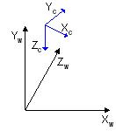

[ 그림 22-1 ] 뷰 좌표계의 예시

Z축은 시선벡터 방향이기 때문에 상단에서 바로 밑을 보게 되는 TopView 카메라가 된다. 카메라 행렬의 반대 회전행렬을 적용시키면 뷰 행렬이 만들어 진다고 했기 때문에 월드정점에 x축으로 (π/2)만큼 회전하는 행렬을 적용하면 카메라가 회전한 동일한 결과가 된다. 일반적으로 왼손 좌표계의 뷰 행렬을 생성하는 방법으로는 D3DXMatrixLookAtLH 함수를 통해서 생성 한다.

|  |  |
| --- | --- |
| D3DXMATRIX \* D3DXMatrixLookAtLH( | |
| \_\_inout D3DXMATRIX \*pOut, | 계산이 완료된 이후 반환될 뷰 행렬 주소 |
| \_\_in const D3DXVECTOR3 \*pEye, | 카메라 위치 벡터 |
| \_\_in const D3DXVECTOR3 \*pAt, | 카메라가 바라보는 목표 위치 벡터 |
| \_\_in const D3DXVECTOR3 \*pUp | 카메라의 상향벡터 |
| ); | |
| [ 정의 33-3 ] D3DXMatrixLookAtLH | |

이 함수의 카메라의 위치와 목표위치를 지정하고 상향벡터(pUp)를 넘겨주면 계산된 뷰 행렬이 반환 된다.

D3DXMATRIX out;

D3DXVECTOR3 eye(2,3,3);

D3DXVECTOR3 at(0,0,0);

D3DXVECTOR3 up(0,1,0);

D3DXMatrixLookAtLH(&out, &eye, &at, &up);

D3DXMatrixLookAtLH 함수가 돌려주는 행렬은 다음 공식을 사용해 계산한다.

zAxis = normal(at - eye)

xAxis = normal(cross(up, zAxis))

yAxis = cross(zAxis, xAxis)

zAxis는 카메라의 시선벡터로 간단하게 카메라가 바라보는 목표(at)위치에 카메라의 위치(eye)를 빼면 바라보는 방향벡터가 된다. 단, 이 방행벡터를 정규화하여 시선벡터(Z축)로 사용한다. up(0,1,0)는 xAxis벡터를 만들기 위한 임시벡터이다. up벡터는 zAxis와 직교 되지 못하는 경우가 대부분이기 때문에 xAxis를 얻고 나서 다시 외적를 사용하여 yAxis를 계산해야 한다. 여기서 up벡터를 임시 벡터로 사용 할 수 있는 것은 yz축 평면의 방향벡터(법선벡터)를 얻는 벡터로 사용되기 때문이다. 그렇기 때문에 만약 시선벡터와 수평하다면 정상적인 방향벡터, 즉 xAxis를 얻을 수 없게 된다. 이 경우가 아니라면 up벡터와 zAxis가 직교가 아니더라도 xAxis는 얻을 수 있는 것이다.

#### 2)뷰 행렬 생성

#### (1)외적을 사용하는 방법

카메라가 월드 에서 이동, 회전 된다는 것은 월드 정점()이 반대로 이동, 회전 되는 것이기 때문에 뷰 행렬()은 다음과 같게 된다. (월드 이동 행렬)

|  |  |
| --- | --- |
|  | 뷰 행렬() = \* |
|  |  |

월드공간에서 카메라가 이동하는 행렬()이 있을 때 카메라 이동 행렬(은 다음과 같다.

|  |  |  |  |  |  |  |  |  |  |
| --- | --- | --- | --- | --- | --- | --- | --- | --- | --- |
| = | 1 | 0 | 0 | 0 | = | 1 | 0 | 0 | 0 |
| 0 | 1 | 0 | 0 | 0 | 1 | 0 | 0 |
| 0 | 0 | 1 | 0 | 0 | 0 | 1 | 0 |
|  |  |  | 1 |  |  |  | 1 |

또한 카메라 회전 행렬(도 월드 공간에서 회전하는 행렬()이 있을 때 직교 행렬의 역행렬은 전치 행렬과 동일하기 때문에 다음과 같게 된다.

|  |  |  |  |  |  |  |  |  |  |
| --- | --- | --- | --- | --- | --- | --- | --- | --- | --- |
| = |  |  |  | 0 | = |  |  |  | 0 |
|  |  |  | 0 |  |  |  | 0 |
|  |  |  | 0 |  |  |  | 0 |
|  |  |  | 1 |  |  |  | 1 |

카메라 이동 행렬()과 카메라 회전 행렬()을 결합하면 [표 21-1]처럼 정리가 된다.

|  |  |  |  |
| --- | --- | --- | --- |
|  |  |  | 0 |
|  |  |  | 0 |
|  |  |  | 0 |
|  |  |  | 1 |

[ 도표 22-1 ] 뷰 행렬의 행렬 성분

이동행렬 \_41, \_42. \_43은 카메라의 위치 벡터이며 회전행렬의 1열과 곱해지게 되어 결합된 행렬 \_41 성분을 만들게 된다. 이때 행렬의 곱셈을 적용하면 \_41 = –eye.x \* .x + -eye.y \* .y + -eye.z \* .z; 가 된다. 이는 내적 공식과 같기 때문에 –처럼 간단히 수식을 줄여서 사용하였다. 동일하게 \_42, \_43성분도 내적으로 나타내고 있다. 그럼 실제적인 뷰 행렬 계산하는 코드를 살펴 보도록 하자.

TMatrix ViewLookAt ( TVector& vPosition, TVector& vTarget, TVector& vUp)

{

TMatrix matrix;

Vector3 vDirection = (vTarget – vPosition).Normal();

Vector3 vRightVector = (vUp ^ vDirection).Normal();

Vector3 vUpVector = (vDirection ^ vRightVector).Normal();

\_11 = vRightVector.x; \_12 = vUpVector.x; \_13 = vDirection.x;

\_21 = vRightVector.y; \_22 = vUpVector.y; \_23 = vDirection.y;

\_31 = vRightVector.z; \_32 = vUpVector.z; \_33 = vDirection.z;

\_41 = -( vPosition.x\*\_11 + vPosition.y\*\_21 + vPosition.z\*\_31 );

\_42 = -( vPosition.x\*\_12 + vPosition.y\*\_22 + vPosition.z\*\_32 );

\_43 = -( vPosition.x\*\_13 + vPosition.y\*\_23 + vPosition.z\*\_33 );

\_14 = \_24 = \_34 = 0.0f;

\_44 = 1.0f;

memcpy( matrix, this, 16\* sizeof(float));

return matrix;

}

[ CODE 32-0 ] 뷰 행렬 생성(ViewLookAt) -1-

#### (2)내적을 사용하는 방법

이 방법도 vRightVector의 계산은 외적을 사용하게 된다. 하지만 상향벡터()를 계산하는 방법이 조금 다르게 구현되며 다음과 같은 방법으로 임시로 사용하는 상향벡터()를 시선벡터()와 직교가 되도록 만든다.

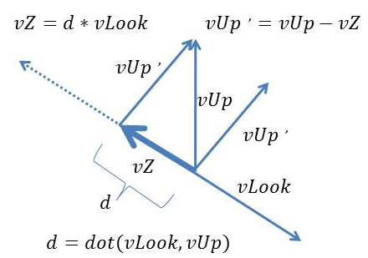

[ 그림 32-0 ] 상향벡터(up)의 직교화

이 방법을 사용하여 뷰 행렬을 만드는 함수를 구현한 것이 다음의 CreateViewLook함수이다. 이 방법이 이전 뷰 행렬 생성 방법 보다는 활용성이 더 높다. 를 계산하는 방법을 그람-슈미트 직교 정규화(Gram-Schmidt orthonormalizing)라고 하며 벡터의 내적공간에서 n개의 선형 독립 벡터 집합을 직교정규기저 집합으로 변환하는 방법이다.

TMatrix CreateViewLook( TVector& vPosition, TVector& vTarget, TVector& vUp)

{

TMatrix matrix;

TVector vDirection = vTarget - vPosition;

vDirection = vDirection.Normal();

float fDot = vUp | vDirection;

TVector vUpVector = vUp - (vDirection \* fDot);

vUpVector = vUpVector.Normal();

TVector vRightVector = vUpVector ^ vDirection;

\_11 = vRightVector.x; \_12 = vUpVector.x; \_13 = vDirection.x;

\_21 = vRightVector.y; \_22 = vUpVector.y; \_23 = vDirection.y;

\_31 = vRightVector.z; \_32 = vUpVector.z; \_33 = vDirection.z;

\_41 = -( vPosition.x\*\_11 + vPosition.y\*\_21 + vPosition.z\*\_31 );

\_42 = -( vPosition.x\*\_12 + vPosition.y\*\_22 + vPosition.z\*\_32 );

\_43 = -( vPosition.x\*\_13 + vPosition.y\*\_23 + vPosition.z\*\_33 );

memcpy( matrix, this, 16\* sizeof(float));

return matrix;

}

[ CODE 32-0 ] 뷰 행렬 생성(CreateViewLook) -2-

#### 3)오브젝트 회전 행렬

다음의 ObjectLookAt()함수는 오브젝트의 위치에서 목표 위치를 바라보는 회전 행렬을 생성하게 된다. 뷰 행렬의 구현과 거의 동일 하지만 각 축의 벡터를 전치 하지 않고 그대로 사용하는 것이 다르다. 또한 위치도 이동 행렬의 성분이 \_41,\_42,\_43에 그대로 대입한다. 이 함수로 생성한 회전 행렬을 오브젝트를 구성하는 모든 정점에 곱하게 되면 오브젝트는 목표 위치를 바라보게 회전된다. 카메라 행렬은 위치 및 회전이 역 관계를 갖고 있으나 오브젝트에 적용하는 이동 및 회전 행렬은 역 관계가 아니기 때문에 원하는 위치로 이동하거나 회전 시키며 된다. \_11~\_33 성분에 대입되는 각 축 벡터는 전치되지 않고 있다는 것을 주의해야 한다.

void ObjectLookAt( TVector& vPosition, TVector& vTarget, TVector& vUp )

{

TVector vDirection = vTarget - vPosition;

vDirection = vDirection.Normal();

float fDot = vUp | vDirection;

TVector vUpVector = vUp - (vDirection \* fDot);

vUpVector = vUpVector.Normal();

TVector vRightVector = vUpVector ^ vDirection;

\_11 = vRightVector.x; \_12 = vRightVector.y; \_13 = vRightVector.z;

\_21 = vUpVector.x; \_22 = vUpVector.y; \_23 = vUpVector.z;

\_31 = vDirection.x; \_32 = vDirection.y; \_33 = vDirection.z;

\_41 = vPosition.x;

\_42 = vPosition.y;

\_43 = vPosition.z;

}

[ CODE 32-0 ] ObjectLookAt 함수

다음의 ComputeViewMatrix함수는 ObjectLookAt함수를 사용하여 뷰 행렬을 생성한다. 이는 카메라가 이동, 회전 하고 싶은 행렬의 역 행렬이 정점에 곱해져 카메라가 이동, 회전 없이도 이동 회전 된 것처럼 뷰 행렬을 생성하는 것을 활용한 함수이다. 또한 직교 행렬의 역 행렬은 전치행렬과 같기 때문에 코드에서 처럼 역 행렬(Inverse), 전치행렬(Transose) 함수 중에 하나를 사용해도 뷰 행렬이 만들어 진다.

TMatrix ComputeViewMatrix( Vector3& vPosition, Vector3& vTarget, Vector3& vUp)

{

TMatrix matrix;

ObjectLookAt( vPosition, vTarget, vUp );

\_41= \_42=\_43 = 0.0f;

//matrix = Inverse();

matrix = Transpose();

\_41 = -( vPosition.x\*matrix.\_11 + vPosition.y\*matrix.\_21 + vPosition.z\*matrix.\_31 );

\_42 = -( vPosition.x\*matrix.\_12 + vPosition.y\*matrix.\_22 + vPosition.z\*matrix.\_32 );

\_43 = -( vPosition.x\*matrix.\_13 + vPosition.y\*matrix.\_23 + vPosition.z\*matrix.\_33 );

memcpy( matrix, this, 16\*sizeof(float));

return matrix;

}

[ CODE 32-0 ] ComputeViewMatrix

지금까지 구현된 3가지의 뷰 행렬 계산 함수(ViewLookAt(), CreateViewLook() , ComputeViewMatrix())들은 모두 동일한 행렬을 생성한다. 어떤 함수를 사용하여 뷰 행렬을 사용하는 것이 중요한 것은 아니다. 뷰 행렬을 구현 할 때 사용하는 다양한 원리가 앞으로 3D 프로그램에서 많이 사용되기 때문에 적절한 응용을 하는 것이 중요하다.

**2,투영변환**

3차원 공간의 물체를 2차원 공간으로 표현하기 위해서 변환하는 과정을 투영이라고 한다. 앞장에서 다루었던 벡터의 내적을 임의의 벡터에 투영하여 길이를 구하는 방법으로 투영을 사용해 보았다. 투영을 하기 위해서는 투영평면이 주어져 있어야 하며 투영 평면 안으로 변환시키는 계산이 있게 된다. 임의의 정점 v0(100,100,100)와 v1(50,50,50)이 있을 경우 y성분을 모두 0으로 바꾸어 버리면 두 정점은 xz 평면상에 존재하는 두 정점( v0( 100, 0, 100 ),v1( 50, 0, 50 ))이 된다. 또는 x=0 내지는 z=0으로 두 정점을 바꾸게 된다면 yz 평면 내지는 xy 평면 상에 두 정점이 위치하게 되고 이는 임의의 평면에 투영한 결과가 된다. 뷰 변환이 된 각 정점들을 2차원 화면에 랜더링하기 전에 임의의 평면에 투영하는 작업을 해야 하고 이때 투영평면과 떨어지 거리를 무시하고 투영하는 평행 투영과 떨어지 거리를 반영하는 원근 투영이 주로 사용된다. 일반적을 투영평면의 제한된 영역안으로 뷰 변환된 정점들이 비율적으로 변환되며 제한된 영역 밖에 존재하는 정점들을 버려지게 된다. 이를 컬링 및 클리핑이라고 한다.

**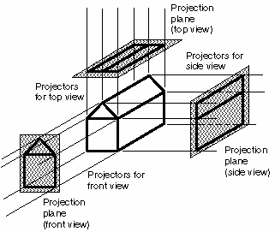**

[ 그림 33-3 ] 투영평면에 투영하는 방법

3차원 공간에 점 가 있을때 2차원 좌표로 투영(Projection)하는 방식에는 평행투영 방식과 원근투영 방식이 있으며 이렇게 투영정점으로 변환된 점(정점) 를 다시 화면 좌표계로 변환 해야 스크린 화면에서 볼 수 있다. 또한 화면은 가로 및 세로의 크기가 일치하지 않기 때문에 이를 고려해서 변환해야 한다. 그럼 먼저 평행투영에 대해서 살펴보도록 하자.

**평행(직교)투영: Orthographic Projection**

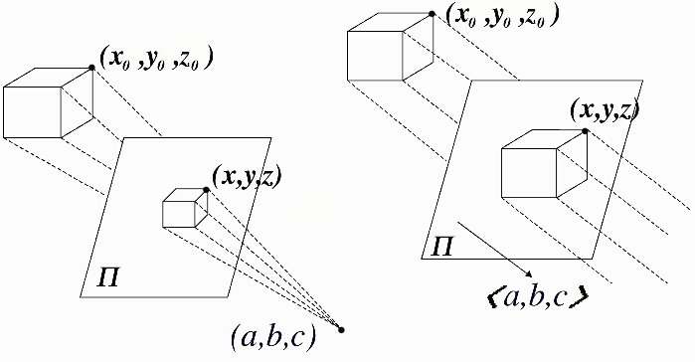

[그림 4-1 ] 원근투영과 직교투영

직교 투영의 기본은 투영 평면과 떨어진 거리를 무시하고 투영평면 상에 변환하는 것을 말한다. 이때 이 투영 평면은 카메라의 시선 벡터와 직교되는 임의의 크기의 평면으로 볼 수 있으며 이 평면의 가로(Horizontal) 및 세로(Vertical) 비율이 같다면 직교 투영 점)는 , 처럼 직교 투영 좌표가 된다. 그러나 보통 화면비율이 다르기 때문에 종횡비(Aspect Ratio)를 고려해야 한다. 만약 화면이 가로(800), 세로(600)이라면 가로/세로=1.33, 세로/가로=0.75의 종횡비를 갖는다. 또한 투영 좌표계에서 화면 좌표계로 변환하기 위해선 투영 좌표계의 원점이 화면 좌표계의 중앙이 되어야 한다. 이처럼 투영 좌표를 화면 좌표로 변환하는 행렬을 뷰 포트 행렬이라고 한다. 그럼 이제는 Z성분값을 고려하지 않고 뷰 좌표계의 정점을 직접 화면 좌표계로 만드는 간단한 공식을 사용할 것이다.

[ 수식 33-3 ] 뷰 정점을 직접 화면좌표계로 변환하는 공식(z값 사용치 않음)

위 수식에서 은 화면 좌표계가 뷰 좌표계와 다르게 상단에서 하단으로 증가되기 때문에 부호를 바꾸었다. 예를들어 뷰 좌표계의 정점이 뷰 포트의 크기(800,600)일 경우 위의 공식을 적용해 보면 다음과 같이 화면좌표계로 변환된다.

,

정점 는 뷰 포트 크기의 가로 및 세로 비율()에 맞추어 화면 좌표로 변환되는 것을 알 수 있다.

#### 1)투영평면 영역으로 변환

DirectX Graphic에서는 제한된 투영 평면 영역 안으로 뷰 정점이 투영 정점으로 변환된 이후에 뷰포트 행렬에 의해서 다시 화면 좌표(2차원)로 변환된다. 이때 z성분 값은 깊이값을 저장하는 깊이버퍼에 0.0f ~ 1.0f사이의 값으로 변환되어 저장된다. 투영 평면 영역이라는 것은 6개의 평면으로 이루어진 축에 정렬된 경계 상자(AABB:Axis Aligned Bounding Box)가 되면 다음과 같이 값이 제한된다.

[ 표 33-0 ] 투영 좌표 각 축에 대한 제한값

이렇게 축에 정렬된 경계상자의 x,y,z 좌표를 정규화된 장치좌표(NDC, Normalized Device Coordiantes)라고 하며 보통은 NDC공간이라는 용어로 쓰인다. 축에 정렬된 경계 상자의 의미은 평면 노말이 정규 기저 좌표축과 일치하는 박스를 말한다. 참고적으로 기울어진 경계상자(OBB:Oriented Bounding Box)는 평면노말이 정규 기저 좌표축과 일치하지 않고 기울어진 것을 말한다.

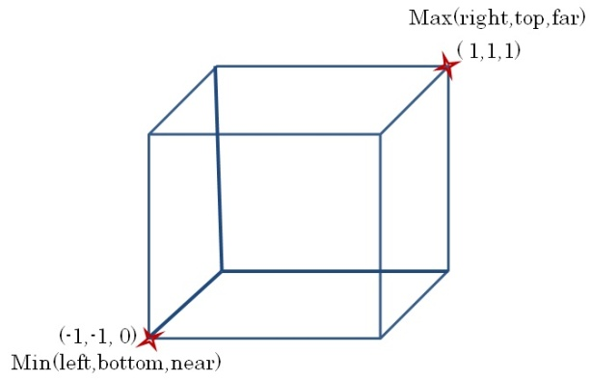

[ 그림 33-3 ] 축에 정렬된 경계상자(Axis Aligned Bounding Box)

AABB의 최소값은 ()이 되고 최대값은 ()가 된다. Dirct3D에서 직교 투영행렬을 계산하는 함수로는 D3DXMatrixOrthoOffCenterLH() 및 D3DXMatrixOrthoLH()함수가 있다. 어떤 함수를 사용하여도 반드시 [ 표 33-0 ] 투영 좌표 각 축에 대한 제한값 안에서 변환된다. 또한 DirectX에서 제공하는 직교 및 원근 투영행렬 함수들은 왼손 좌표계와 오른손 좌표계를 위한 각각의 함수를 지원하지만 여기서는 왼손 좌표계의 함수들만 살펴 보도록 할 것이다.

#### 2)D3DXMatrixOrthoLH

앞에서는 투영좌표로 변환하는 행렬을 사용하지 않고 직접 화면 좌표계로 변환하였다. 이제는 뷰 정점을 투영정점으로 변환하는 방법을 살펴 보도록 하겠다. 다음이 뷰 정점을 투영 정점으로 변환하는 수식이다.

, [ 수식 33-2 ]

성분 값은 투영 변환시 카메라로부터 볼 수 있는 가장 가까운 근단면과 가장 멀리 볼 수 있는 원단면을 사용하여 두 단면 안에 위치하고 있는 뷰 정점들만 투영 변환시킨다. 이 변환은 다음과 같은 수식으로 계산된다.

[ 수식 33-3 ]

예를 들어서 3개의 뷰 정점 가 일 때 화면 가로 크기(), 화면 세로의 크기() 이라고 할 때 다음과 같이 계산되어 진다.

,

카메라 위치에서부터 근단면의 거리()는 보통 0.1f 혹은 1.0f값을 주로 사용하고 원단면의 거리()는 보고 싶은 최대 거리를 지정하면 된다. 여기서는 간단하게 적용하기 위해 근단면=, 원단면= 의 값을 사용하겠다. 앞에서 사용한 정점 의 성분 값을 수식에 적용하면 의 사이값으로 변환된다.

지금까지 제한된 투영평면 영역안으로 변화하는 [수식 33-2 ]와 [ 수식 33-3 ]을 행렬로 표현하면 다음과 같다.

|  |  |
| --- | --- |
| D3DXMATRIX \*D3DXMatrixOrthoLH( | |
| D3DXMATRIX \**pOut*, | |
| FLOAT *w*, | 뷰 볼륨의 가로 크기 |
| FLOAT *h*, | 뷰 볼륨의 세로 크기 |
| FLOAT *zn*, | 뷰 볼륨의 최소 z 값. 근단면 거리(Near Distance) |
| FLOAT *zf* | 뷰 볼륨의 최대 z 값. 원단면 거리(Far Distance) |
| ); |  |

[ 수식 33 -3 ] 직교 투영 행렬(D3DXMatrixOrthoLH 함수의 반환 행렬이다.)

이 함수의 간단한 사용법은 다음과 같다.

D3DXMATRIX matProj;

float fScreenWidth = 800.0f;

float fScrenHeight = 600.0f;

D3DXMatrixOrthoLH( &matProj, fScreenWidth, fScreenHeight, 0.0f, 100.0f );

#### 3)D3DXMatrixOrthoOffCenterLH

이 함수는 6개의 인자값을 사용하며 앞에서 4개의 인자값들은은 투영을 원하는 뷰 좌표의 영역이며 나머지 2개의 인자값은 카메라 위치로 부터의 근단면 및 원단면의 거리가 된다.

|  |  |
| --- | --- |
| D3DXMATRIX \*D3DXMatrixOrthoOffCenterLH( |  |
| D3DXMATRIX \**pOut*, |  |
| FLOAT | 뷰 볼륨의 최소 x 값. |
| FLOAT , | 뷰 볼륨의 최대 x 값. |
| FLOAT , | 뷰 볼륨의 최소 y 값. - |
| FLOAT , | 뷰 볼륨의 최대 y 값. |
| FLOAT , | 뷰 볼륨의 최소 z 값. |
| FLOAT | 뷰 볼륨의 최대 z 값. |
| ); |  |

이 함수가 반환하는 직교 투영 행렬은 다음과 같이 계산한다.

[ 표 23- 6 ] D3DXMatrixOrthoOffCenterLH 함수의 반환 행렬

이 함수의 사용법은 직교 투영하고자 하는 가로() 및 세로()의 크기를 아래의 수식을 사용하여 인자값으로 사용하면 된다.

예를 들어 화면 크기가 이라고 할 때 로 함수를 호출하면 된다.

#### 4)사용자 정의 뷰 정점 직교 투영

또한 뷰 좌표의 일부 영역(점으로 된 영역)을 직교 투영하고자 할 경우에도 인자값을 직접 대입하여 다음처럼 D3DXMatrixOrthoOffCenterLH 함수를 사용하면 된다.

아래 그림에서 볼 수 있듯이 뷰좌표의 일부 영역이 직교 투영된다. 이때 left와 right 정점은 투영 좌표 -1.0f 및 1.0f로 투영되고 top와bottom 뷰 정점도 1.0f 및 -1.0f로 투영좌표 범위 안으로 변환된다.

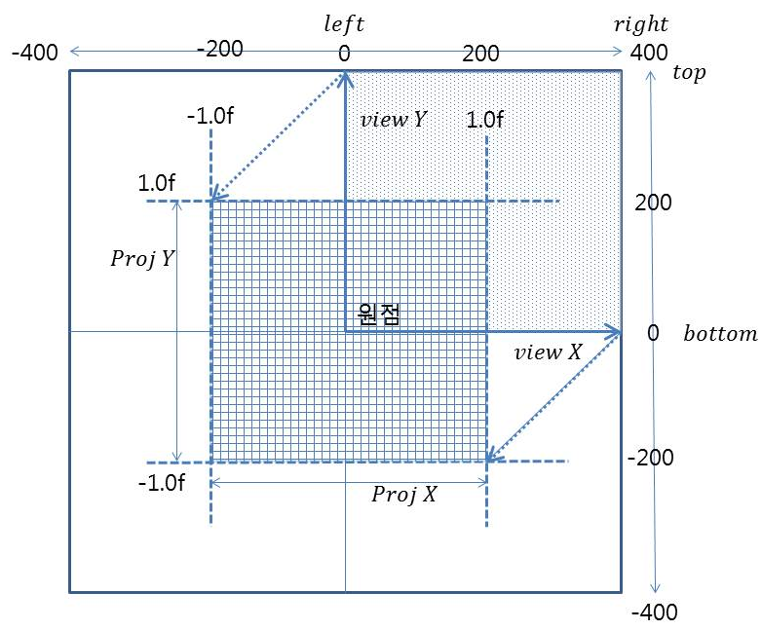

[ 그림 33-0 ] 사용자 정의 뷰 영역(일부영역) 직교 투영

이 함수의 유용한 점은 일부 영역만을 선택하여 직교 투영 할 수 있다는 것이며 아래와 같은 변환 행렬들이 결합되어 만들어 진다.

직교 투영 행렬() = 이동행렬() \* 크기변환 행렬() \* 값 변환 행렬();

**이동행렬()**

사이의 중간 값을 원점으로 옮기며 )/2의 뷰 볼륨의 중간값(z값)을 원점(0값)으로 옮기는 행렬이다.

[ 행렬 48 – 0 ] 이동행렬()

**크기 변환 행렬(S)**

크기 변환 행렬은 앞에서 다룬 것 처럼 투영 좌표로 변환하는 행렬이다. 이때 라 하면

[ 행렬 48 – 0 ] 크기 변환 행렬

이 된다. 이때 \_34=2/Q는 이동행렬에 위해서 계산된 z값을 -1.0f~1.0f의 범위로 변환하게 된다.

**직교 투영 행렬(**

이동 행렬 및 크기 변환 행렬을 곱하여 만든 행렬이 직교 투영 행렬이다. 하지만 이 행렬은 뷰 정점의 Z값을 (-1.0f ~ 1.0f)의 범위로 변환하기 때문에 Direct3D에서 사용하는 Z값의 범위(0.0f ~ 1.0f)로 조정 할 필요가 있다.

[ 행렬 48 – 0 ] 값 조정 행렬( 에서 로 변환)

일단 앞 두 개의 행렬을 곱하면 다음과 같다.

[ 행렬 48 – 0 ] 직교 투영 행렬 = 이동행렬() \* 크기변환 행렬()

여기에 최종적으로 Z값 조정 행렬을 곱하게 되면 [표 48-6] D3DXMatrixOrthoOffCenterLH 함수의 반환 행렬이 만들어 진다.()

=

[ 행렬 48 – 0 ] 최종 직교 투영 행렬(

여기서 결합 행렬 성분 및 성분은 다음과 같이 계산된다.

**3,원근평행: Perspective Projection**

직교투영으로 변환하면 모든 점들은 평행하게 투영된다. 그러나 우리는 Z성분 값을 고려하여 오브젝트가 가까워지면 더 커지고 멀어지면 작아지는 방식으로 x,y,z를 스케일하는 투영이 일반적으로 많이 사용되며 이를 원근법(Perspective Represention) 투영 이라한다.



[그림 4-2 ] 원근법 투영

#### 1)간단한 원근법 투영

원근법 투영좌표는 카메라의 위치와 근단면 사이의 거리를 로 할 때 [그림 33-3]의 왼쪽그림에서는 이 된다.

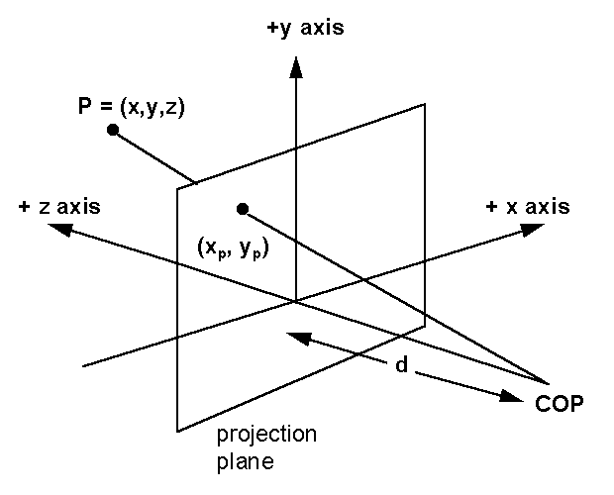**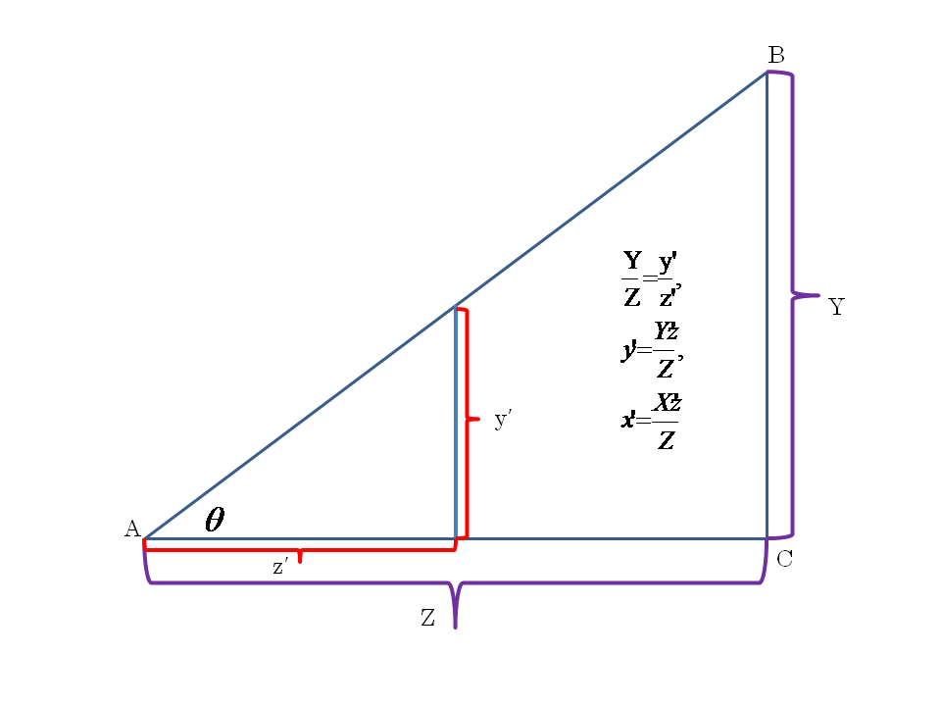**

[ 그림 33-3 ] 닮은 도형

삼각형의 닮은 꼴을 사용하면 [그림 33-3] 그림 안의 수식처럼 을 계산할 수 있다.

[수식 33-5] 투영 계산 방식

[수식 33-5]을 행렬로 표현하고 각 뷰 정점(x,y,z)에 곱해주면 아래와 같은 투영 정점을 만들 수 있다. 이때 원근변환된 정점의 w=1이 되도록 w 성분 값을 각 성분()에 곱해 준다.

[ 수식 23 – 3] z=d로 만든는 기본적인 원근 투영행렬

여기서 x,y에 해당하는 투영정점은 ( ) 이 되며 모든 값이 된다. 뷰 행렬 계산 때와 마찬가지로 투영 중심을 값 만큼 평행 이동하여 투영 중심을 으로 만드기 위해서는 다음과 같은 이동행렬과 투영행렬이 결합되어야 한다.

[ 수식 23 – 5] 이동행렬\*투영행렬

위에 있는 결합행렬에 뷰 정점으로 변환하게 되면 다음과 같이 전개 된다.

[ 수식 23 – 6] 뷰 정점과 행렬의 곱셈에서 변환된 투영정점

[수식 23-5] 에서 왼쪽에 있는 결합행렬의 \_44성분은 이 된다. 결합된 행렬은 일 때에 뷰 정점의 이면 투영 정점=가 된다. 또한 로 할 때 ( 형태로 계산되기 때문에 투영 정점의 z값이 거의 같은 값을 갖게 된다. 이는 깊이 비교가 곤란하게 되어 사용하기가 어렵다. 또한 투영되는 영역을 제한하지 않았기 때문에 모든 정점이 투영 변환된다.

일반적으로는 투영변화은 가로 시야각()과 수직 시야각() 밖에 위치하는 정점은 제외하고 시야각 내에 위치하는 정점들을 투영하게 된다. 또한 z값이 거리에 따라서 으로 잘 분산되도록 변경해야만 한다.

#### 2)수평시야(HFOV) 및 수직시야(VFOV)

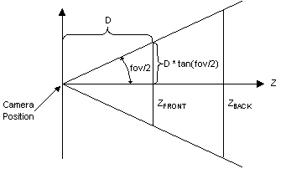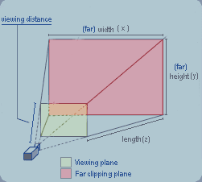

[ 그림 23- 6 ] Field Of View -1-

[그림 26- 4] field of view -1- 그림처럼 가까운 뷰 평면의 폭과 넓이는 의 근단면을 의미하며 먼 뷰 평면의폭과 넓이는 의 원단면을 의미한다

[수식 26- 4] 수평시야 각 및 수식 시야 각 계산

[수식 33-5] 투영 계산 방식을 다시 전개하면 다음과 같게 된다.

이면

이면

의 수식은 공통적으로 값으로 나누어 주고 있기 때문에 값에 값을 넣어주면 와 로 먼저 계산하고 정규화 과정에서 이 계산 될 수 있게 된다. 또한 투영좌표의 값의 범위는 로 계산되기 때문에 수평 및 수직에 상관없이 로 할 수 있다..

=

여기서 수평 시야각()과 수직 시야각()을 사용하게 되면 다음과 같이 가 계산된다.

[수식 26- 4] 투영행렬의 계산 공식

와 는 투영행렬의 원단면와 근단면의 거리 의미하며 과 은 뷰 볼륨의 수평 방향 및 수직 방향의 시야값(라디안)을 나타낸다. 또한 와 는 카메라 공간에서의 가까운 뷰 평면(근단면:투영평면)의 폭과 높이를 나타내고 있다. 원근 투영행렬에서 시야각을 고려할 경우는 뷰 륨의 폭과 넓이를 사용하며 시야각을 고려하지 않는 경우는 근단면의 폭과 넓이를 사용한다. 결국 다음과 같은 원근 투영행렬이 만들어 진다.( 근단면의 폭()과 넓이()를 사용함. )

[ 수식 4-1 원근투영행렬(왼쪽:근단면 폭과 넓이 사용, 오른쪽:뷰포트(원단면)의 폭과 넓이 사용)

가까운 근단면을 사용하는 경우는 가 되며 시야각을 사용할 경우와 같은 결과를 만들어 낸다. 원근 투영행렬과 정점의 곱을 조금도 살펴보도록 하자.

처럼 계산되어 진다.

그러나 w 구성요소가 1.0이 되어야 하기 때문에 다음처럼 계산되어야 실제의 3차원 투영좌표를 얻을 수 있다. 앞으로 쉐이더를 통하여 투영좌표를 얻고자 할 때에는 위에서 처럼 각 성분을 w값으로 각 성분(x,y,z)을 나누어 계산된 결과를 사용해야 한다. 단순히 투영행렬만 곱해서는 값이 , 값이 사이의 값을 얻을 수 없다.

#### 3)수직 시야각만을 사용할 경우

일반적으로 원근 투영 행렬은 수직 시야각(VFov)만을 사용하게 되며 수평 시야각은 어스펙트값에 따라서 스케일 되어 조정된다.

수평시야각(Hfov)를 기준으로 하여 을 사용하게 되면 다음처럼 원근 투영행렬을 만들 수도 있다.

### 4)Z 값의 계산 공식

원근투영에서 z 값은 0 ~ 1로 사이값으로 만들어 진다. 투영행렬은 이동행렬과 스케일행렬이 결합된 형태이기 때문에 4\*4 행렬에서 다음과 같은 행렬의 \_33(비례축소), \_43(이동)성분값이 Z값을 영향을 미치는 요소가 된다. 비례 축소 및 이동 성분값인 A, B를 만드는 방법으로 근단면의 점 v0(x,y,n,1)과 원단면의 점 v1(x,y,f,1)을 사용하여 계산해보도록 하자. 우선 근단면을 먼저 보도록 하자. 만약 n(nearplane) = 0, z=n 일 때 투영평면상에 존재하는 점 v0( x,y,z,1 )은 투영변환 이후 v0( x’,y’,n,1) 이 된다.

, [ 수식 33-5 ]

, [ 수식 33-6 ]

Z 성분값이 근단면은 0으로 원단면은 +1로 비례축소 하겠다고 했기 때문에 근단면에 존재하는 점 v0의 z 값은 0이 될 것이다. 이를 [ 수식 33- 5 ]에 대입하여 보도록 하자.

[ 수식 33-7 ]

, 1=

,

[수식 4-1 원근투영행렬]에서 사용하였던 \_11, \_22 과 A, B를 행렬에 대입하면 원근 투영행렬이 완성된다.

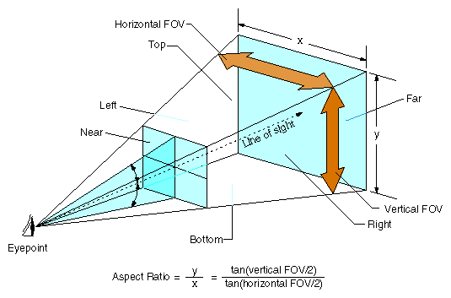

[ 23 - ] Field Of View

원근 투영 행렬을 계산하는 실제 구현코드는 [ 코드 5-1 ]과 같이 된다.

TMatrix PerspectiveFovLH( float fNearPlane, float fFarPlane, float fovy, float Aspect)

{

float h, w, Q;

h = 1/tan(fovy\*0.5f);

w = h/Aspect;

Q = fFarPlane/(fFarPlane - fNearPlane);

TMatrix ret;

ZeroMemory( this, sizeof(TMatrix));

\_11 = w;

\_22 = h;

\_33 = Q;

\_43 = -Q\*fNearPlane;

\_34 = 1;

memcpy( ret, this, 16\*sizeof(float));

return ret;

}

[ CODE 32- 0 ] 원근 투영 행렬(PerspectiveFovLH함수)

DX에서 지원되는 원근 투영 생성 함수로는 시야각을 사용하지 않고 가까운 뷰 포트의 사이즈를 사용하는 D3DXMatrixPerspectiveLH와 시야각을 고려하여 계산하는 D3DXMatrixPerspectiveFovLH가 있으며 이 함수는 가장 일반적으로 많이 사용하는 함수가 된다. 또한 커스터마이즈 한 왼손 좌표계 원근 투영 행렬을 생성 하는 D3DXMatrixPerspectiveOffCenterLH()가 있다.

왼손 좌표계 퍼스펙티브 투영 행렬을 생성 한다.

|  |  |
| --- | --- |
| D3DXMATRIX \*D3DXMatrixPerspectiveLH( |  |
| D3DXMATRIX \**pOut*, |  |
| FLOAT *w*, | 가까운 뷰 평면에서의 뷰 볼륨의 폭. |
| FLOAT *h*, | 가까운 뷰 평면에서의 뷰 볼륨의 높이. |
| FLOAT *zn*, | 가까운 뷰 평면의 Z 값. |
| FLOAT *zf* | 먼 뷰 평면의 Z 값. |
| ); |  |

이 함수가 돌려주는 행렬은 다음과 같이 계산한다.

|  |  |  |  |
| --- | --- | --- | --- |
|  | 0 | 0 | 0 |
| 0 |  | 0 | 0 |
| 0 | 0 |  | 1 |
| 0 | 0 |  | 0 |

[ 표 23- 6 ] D3DXMatrixPerspectiveLH ()

시야에 근거해 왼손 좌표계 퍼스펙티브 투영 행렬을 생성 한다.

|  |  |
| --- | --- |
| D3DXMATRIX \*D3DXMatrixPerspectiveFovLH( |  |
| D3DXMATRIX \**pOut*, |  |
| FLOAT *fovY*, | y 방향에의 시야 (라디안 단위). |
| FLOAT *Aspect*, | 어스펙트비, 뷰 공간의 높이를 폭에 나눗셈 한 값 |
| FLOAT *zn*, | 가까운 뷰 평면의 Z 값. |
| FLOAT *zf* | 먼 뷰 평면의 Z 값. |
| ); |  |

이 함수가 돌려주는 행렬은 다음과 같이 계산한다.

h = cot(fovY/2);

w = h / Aspect

|  |  |  |  |
| --- | --- | --- | --- |
|  | 0 | 0 | 0 |
| 0 |  | 0 | 0 |
| 0 | 0 |  | 1 |
| 0 | 0 |  | 0 |

[ 표 23- 7 ] D3DXMatrixPerspectiveFovLH ()

커스터마이즈 한 왼손 좌표계 퍼스펙티브 투영 행렬을 생성 한다.

|  |  |
| --- | --- |
| D3DXMATRIX \*D3DXMatrixPerspectiveOffCenterLH( |  |
| D3DXMATRIX \**pOut*, |  |
| FLOAT *l*, | 뷰 볼륨의 최소 x 값. |
| FLOAT *r*, | 뷰 볼륨의 최대 x 값. |
| FLOAT *b*, | 뷰 볼륨의 최소 y 값. |
| FLOAT *t*, | 뷰 볼륨의 최대 y 값. |
| FLOAT *zn*, | 뷰 볼륨의 최소 z 값. |
| FLOAT *zf* | 뷰 볼륨의 최대 z 값. |
| ); |  |

이 함수가 돌려주는 행렬은 다음과 같이 계산한다.

|  |  |  |  |
| --- | --- | --- | --- |
|  | 0 | 0 | 0 |
| 0 |  | 0 | 0 |
|  |  |  | 1 |
| 0 | 0 |  | 0 |

[ 표 23- 7 ] D3DXMatrixPerspectiveOffCenterLH()

제 33 강 행렬(TMatrix) -2-

**1,정점 변환**

정점버퍼에 들어 있는 로칼정점을 월드 변환하는 것은 각 정점을 행렬로 곱해서 새로운 정점으로 만드는 것을 의미한다. 결국 한개의 정점 버퍼에 들어 있는 모든 정점은 하나의 월드 행렬에 의해 모두 곱해진다는 것과 같다. 같은 방법으로 월드 정점에 뷰 변환 행렬을 곱하면 뷰 정점이 되고 뷰 정점에 투영병환행렬을 곱하면 투영정점 이된다. 이후에는 뷰포트 행렬이 곱해져서 화면좌표계로 변화하여 화면에서 볼수 있게된다. 이런 각 정점의 변환 단계를 랜더링 파이프라인이라고 한다. 이 장에서는 로칼정점의 각 성분값(x,y,z)이 어떻게 월드 행렬의 곱셈으로 변화되는지 살펴보도록 하겠다. 먼저 정점버퍼를 생성하기 전에 정점 버퍼를 채우게 될 로칼 정점 데이터부터 보도록 하자.

|  |
| --- |
| struct SimpleVertex |
| { |
| Vector3 p; |
| Vector4 |
| } |
| SimpleVertex vertices1 [] = |
| { |
| { Vector3( -1.0f, 0.0f, 0.0f ), Vector4( 1.0f, 0.0f, 0.0f, 1.0f ) }, |
| { Vector3( 0.0f, 1.0f, 0.0f ), Vector4( 0.0f, 1.0f, 0.0f, 1.0f ) }, |
| { Vector3( 1.0f, 0.0f, 0.0f ), Vector4( 0.0f, 0.0f, 1.0f, 1.0f ) }, |
| }; |
| SimpleVertex vertices2[] = |
| { |
| { Vector3( -1.0f, 0.0f, 1.0f), Vector4( 1.0f, 0.0f, 0.0f, 1.0f )}, |
| { Vector3(0.0f, 1.0f, 1.0f), Vector4( 0.0f, 1.0f, 0.0f, 1.0f )}, |
| { Vector3( +1.0f, 0.0f, 1.0f), Vector4( 0.0f, 0.0f, 1.0f, 1.0f )}, |
| }; |
| [ CODE 26 – 3 ] 정점 초기화 |

두 개의 삼각형을 만들기 위해서 vertices1과 vertices2에 서로 다른 로칼 정점으로 초기화하고 정점 버퍼도 2개를 생성하게 될 것이다. 물론 한개의 정점 버퍼를 사용하여 2개의 삼각형을 랜더링 할 수도 있지만 정점 성분의 변화를 유도하고자 분리하여 작성한 것이다. Sample 클래스의 헤더 파일안에 선언된 각 멤버변수들을 보면 정점 버퍼가 2개, 인덱스 버퍼는 공용으로 사용하며 1개 선언 되어 있다. 또한 각 월드, 뷰, 투영 변환을 위한 행렬을 앞에서 작성하였던 TMatrix를 사용하였다.

class Sample : public TBasisLib\_0

{

public:

TShader m\_Shader;

//--------------------------------------------------------------------------------------

// Effect Variables

//--------------------------------------------------------------------------------------

ID3DX11EffectTechnique\* m\_pTechnique;

ID3D11InputLayout\* m\_pVertexLayout;

ID3D11Buffer\* m\_pVertexBuffer[2];

// Buffer

ID3D11Buffer\* m\_pIndexBuffer;

//--------------------------------------------------------------------------------------

// Texture Variables

//--------------------------------------------------------------------------------------

ID3D11ShaderResourceView\* m\_pTextureRV;

ID3DX11EffectShaderResourceVariable\* m\_pTextureVariable;

//--------------------------------------------------------------------------------------

// Matrix

//--------------------------------------------------------------------------------------

TMatrix m\_matWorld;

TMatrix m\_matView;

TMatrix m\_matProj;

ID3DX11EffectMatrixVariable\* m\_pWorldVariable;

ID3DX11EffectMatrixVariable\* m\_pViewVariable;

ID3DX11EffectMatrixVariable\* m\_pProjVariable;

//--------------------------------------------------------------------------------------

// Camera Variables

//--------------------------------------------------------------------------------------

Vector3 m\_vCameraPosition;

Vector3 m\_vTargetPosition;

//--------------------------------------------------------------------------------------

// Color Variables

//--------------------------------------------------------------------------------------

Vector4 m\_vMeshColor;

ID3DX11EffectVectorVariable\* m\_pMeshColorVariable;

[ CODE 26–3 ] Sample.h 멤버 변수

Samle::Init() 하단 부분에 뷰 변환행렬 및 투영 행렬을 만드는 코드가 있다. 뷰 변환은 카메라를 원점에서 –Z 방향으로 10 만큼 뒤(vEyePt)에서 원점(vLookatPt )을 바라보도록 카메라를 배치하였다.

|  |
| --- |
| Vector3 vEyePt( 0.0f, 0.0f, -10.0f ); |
| Vector3 vLookatPt( 0.0f, 0.0f, 0.0f); |
| Vector3 vUpVec( 0.0f, 1.0f, 0.0f ); |
| // 뷰 행렬 계산 |
| m\_View.ViewLookAt( vEyePt, vLookatPt, vUpVec ); |
| [ CODE 26 – 3 ] Sample.h 멤버 변수 |

투영행렬은 앞장에서 다루었던 원근 투영변환 행렬의 예시와 같은 코드를 사용하였다.

|  |
| --- |
| // 투영 행렬 계산 |
| float fAspect = m\_iWindowWidth/ ( FLOAT )m\_iWindowHeight; |
| m\_matProj.PerspectiveFovLH( 1.0f, 100.0f, D3DX\_PI \* 0.25f\* fAspect, D3DX\_PI \* 0.25f ); |
| [ CODE 26 – 3 ] Sample.h 멤버 변수 |

뷰 행렬과 투영행렬은 쉐이더의 변수 핸들을 사용하여 쉐이더에 전달한다.

m\_pViewVariable->SetMatrix( ( float\* )&m\_matView );

m\_pProjectionVariable->SetMatrix( ( float\* )&m\_matProj );

**2,랜더링 함수**

Render() 함수는 두개의 정점 버퍼를 교대로 사용하여 각각 서로 다른 월드 행렬을 사용하여 랜더링되도록 하였다, 이 샘플에서는 각 정점버퍼에 들어 있는 3개 정점의 로칼 성분값과 행렬의 곱에 위한 결과값(월드정점)을 어떻게 변화되는지를 이해해는 것이 중요하다. 0번 정점버퍼를 세팅하고 x,y,z 기저 축에 대한 회전 행렬을 적용한 부분부터 보도록 하자.

GetContext()->IASetVertexBuffers( 0, 1, &m\_pVertexBuffer[0], &stride, &offset );

int iTime = timeGetTime() % 1000;

float fAngle = iTime \* ( 2.0f\*D3DX\_PI) / 1000.0f;

360도를 라디안으로 표현하면 2.0f \* D3DX\_PI가 된다. 이 값에 0 ~ 1000.0f/1000.0f의 값을 곱하게되면 0~1.0f의 값이 곱해지는 것이 되어 초당 1회전 하게된다. 다음에는 월드 행렬을 단위행렬로 만들고 XRotate( 라디안 )함수를 사용하여 X 회전하는 행렬을 만든다. 이 회전 행렬을 그대로 월드 행렬로 사용하게 된다면 위치는 원점( 화면 중앙)에 랜더링되기 때문에 이동 행렬을 사용하여 -X축으로 3만큼 이동시키고 있다. 월드 행렬 = 회전행렬 \* 이동행렬; 로 두개의 행렬을 곱해서 월드 행렬을 만들어야 하지만 이동행렬은 단위행렬에서 \_41, \_42, \_43 성분만 바뀌는 것이기 때문에 두개의 행렬의 곱을 하여도 회전 행렬의 \_41, \_42, \_43 성분 이외의 행렬의 성분에는 영향을 미치지 못한다. 결국 이동 행렬의 곱셈은 \_41, \_42, \_43 성분에 이동값을 대입하는 것으로 행렬의 곱셈을 하는 결과가 된다.

TMatrix클래스를 사용하는 버전과 동일하게 D3DXMATRIX를 사용하여 구현된 샘플 프로젝트(D3DMatrix\_1 샘플)도 있지만 제31장에서 설명한 함수들이 사용되기 때문에 설명은 생략하고 코드만 추가토록 하였다.

// D3DXMATRIX 버전의 행렬 선언

D3DXMATRIX m\_matWorld;

D3DXMATRIX m\_matView;

D3DXMATRIX m\_matProj;

|  |  |
| --- | --- |
| // TMatrix 버전  m\_matWorld.Identity();  m\_matWorld.XRotate( fAngle );  m\_matWorld.\_42 = -3.0f; | // D3DXMATRIX 버전 X축 회전  D3DXMatrixRotationX( &m\_matWorld, fAngle );  m\_matWorld.\_42 = -3.0f; |

m\_pWorldVariable->SetMatrix( ( float\* )&m\_matWorld );

m\_pTechnique->GetPassByIndex( 0 )->Apply( 0, m\_pImmediateContext );

GetContext()->Draw( 3, 0 );

두번째 삼각형은 이동값이 없이 랜더링하기 때문에 화면 중앙에 위치하여 초당 1회전 씩 Y축 회전을 하게되고 세번째 삼각형은 +X 방향으로 3만큼 이동되어 Z축 회전을 하게된다. 결론적으로 세개의 삼각형이 각각 X, Y, Z 축 회전을 하게된다. 로칼 정점을 보면 원점을 기준으로 각각 3개의 정점이 위치하게 되어 있기 때문에 회전을 하게되면 원점(삼각형의 중앙)을 기준으로 회전하는 결과가 나온다. 삼각형 랜더링은 1번 정점 버퍼를 사용하고 있으며 정점버퍼의 정점 3개의 초기 성분값과 월드 행렬의 성분값과의 관계를 잘 살펴 봐야 한다.

// Y축 회전

|  |  |
| --- | --- |
| // TMatrix 버전  m\_matWorld.Identity();  m\_matWorld.YRotate( fAngle ); | // D3DXMATRIX 버전  D3DXMatrixIdentity( &m\_matWorld );  D3DXMatrixRotationY( &m\_matWorld, fAngle ); |

// Z축 회전

|  |  |
| --- | --- |
| // TMatrix 버전  m\_matWorld.Identity();  m\_matWorld.ZRotate( fAngle );  m\_matWorld.\_42 = 3.0f; | // D3DXMATRIX 버전  D3DXMatrixIdentity( &m\_matWorld );  D3DXMatrixRotationZ( &m\_matWorld, fAngle );  m\_matWorld.\_42 = 3.0f; |

GetContext()->IASetVertexBuffers( 0, 1, &m\_pVertexBuffer[1], &stride, &offset );

네번째 삼각형의 위치는 왼쪽으로 3만큼 위로 3만큼 이동된 위치에서 랜더링되도록 하였다. 그러나 월드 행렬의 \_21 성분값에 cosf(fAngle);값을 대입하였기 때문에 순수한 이동행렬도 회전행렬도 아닌 것이 되었다.

|  |  |
| --- | --- |
| // TMatrix 버전  m\_matWorld.Identity();  m\_matWorld.\_21 = cosf(fAngle);  m\_matWorld.\_41 = -3.0f;  m\_matWorld.\_42 = 3.0f; | // D3DXMATRIX 버전  D3DXMatrixIdentity( &m\_matWorld );  m\_matWorld.\_21 = cosf(fAngle);  m\_matWorld.\_41 = -3.0f;  m\_matWorld.\_42 = 3.0f; |

이 삼각형을 랜더링 하는 것은 결과를 먼저 보면 알겠지만 밑에 있는 두개의 정점은 움직임이 없고 상단에 있는 정점 1개 만이 좌우로 약간씩 움직이고 있다. 이는 행렬의 곱셈 법칙을 잘 이해하고 있는지를 체크하는 예제이며 풀이 바람에 흔들리는 현상과 유사한 형태로 구현되고 있다.

먼저 1번 정점의 초기 정점 3개의 값을 다시 확인해 보자.

|  |
| --- |
| 0번 정점: Vector3( -1.0f, 0.0f, 1.0f), // 하단 좌측 정점 |
| 1번 정점: Vector3(0.0f, +1.0f, 1.0f),// 상단 중앙 정점 |
| 2번 정점: Vector3( +1.0f, 0.0f, 1.0f), // 하단 우측 정점 |

0번 정점은 y 성분값만 0이고 x, z 성분은 -1.0f 및 1.0f 이다. 월드 행렬( m\_World )의 \_21 요소는 0번 정점 의 y 성분과 곱해져서 월드 정점의 x 값이 된다. 이는 도식으로 보도록 하자.

월드 정점( x, y, z ) = 로칼 정점 ( x, y, z ) \* 월드 행렬;

TMatrix 는 4행 4열 행렬이기 때문에 각 정점을 곱하게 될 때 x, y, z 성분에 w 성분을 추가하여 1 행 4열 의 행렬로 만들고 곱해지게 된다. 행렬의 곱은 내항이 일치해야 곱해지고 그 곱한 결과는 외항이 되기 때문이다. 결국 0번 정점은 y 성분값이 0.0f 이기 때문에 월드 행렬 \_21 성분과 곱해져도 0.0f가 되며 그 결과가 더해져봐야 초기의 0번 정점의 x 성분에는 영향을 미치지 못한다. 마찬가지로 2번 정점도 같은 이유로 월드 행렬의 \_21 성분값이 시간에 따라 변화하여도 움직이지 못하는 것이다. 반면에 1번 정점은 y값이 1.0f 가 되기 때문에 행렬의 \_21 성분값에 따라 움직이게 된다.

움직이는 범위는 코사인곡선의 주기인 -1.0f~1.0f 까지가 된다. 결국 정점 y 값에 따라서 최종 정점 성분 X 값이 변화하는 것이다. 이를 위해서는 정점이 곱해지는 행렬의 2행들이 값이 달라지면 된다는 것이다.(여기서는 \_21 요소가 변화되고 있다.) 다섯번째 삼각형은 화면 중앙에서 왼쪽에 랜더링되며 삼각형을 구성하는 3개의 정점이 모두 z 값이 1.0f 이기 때문에 월드 행렬 \_32성분의 코사인값 만큼 y축으로 이동되게 된다. 이때 3개의 초기 정점의 y 좌표값에 일정한 값이 더해지게 되기 때문에 초기 값이 0.0f 인지 아닌지는 상관이 없게 된다.

|  |  |
| --- | --- |
| // TMatrix 버전  m\_matWorld.Identity();  m\_matWorld.\_32 = cosf(fAngle);  m\_matWorld.\_41 = -3.0f; | // D3DXMATRIX 버전  D3DXMatrixIdentity( &m\_matWorld );  m\_matWorld.\_32 = cosf(fAngle);  m\_matWorld.\_41 = -3.0f; |

여섯번째 삼각형은 하단의 왼족에 랜더링되며 월드 행렬의 \_22 성분에 fAngle(0~1.0f )값이 시간에 따라 변화하게 된다. 스테일 행렬은 \_11, \_22, \_33 성분이 각각 x, y, z 크기의 변화를 의미하기 때문에 여기서 \_22 성분값에 fAngle 값을 넣으면 정점의 y 값에 스케일 변화가 생겨야 한다. 그러나 앞에서의 정점과 마찬가지로 행렬의 \_22 성분값은 정점의 y 값과 곱해져서 월드 정점의 y값이 변경되기 때문에 네번째 삼각형 랜더링과 마찬가지로 0번 정점과 2번 정점은 변화가 발생치 않고 1번 정점만이 스케일 되게 된다. 이는 결국 1번 정점만이 y 축으로 이동되는 결과로 나타난다.

|  |  |
| --- | --- |
| // TMatrix 버전  m\_matWorld.Identity();  m\_matWorld.\_22 = fAngle;  m\_matWorld.\_41 = -3.0f;  m\_matWorld.\_42 = -3.0f; | // D3DXMATRIX 버전  D3DXMatrixIdentity( &m\_matWorld );  m\_matWorld.\_22 = fAngle;  m\_matWorld.\_41 = -3.0f;  m\_matWorld.\_42 = -3.0f; |

일곱번째 삼각형은 상단 오른쪽에 랜더링되며 월드 행렬의 \_11 성분에 fAngle\*0.2f 값이 시간에 따라 변화하게 된다. \_11 성분값은 변환된 월드 정점의 x 성분에 영향을 미치게 되며 로칼 정점의 x 성분값이 곱해지게 된다. 1번 정점만이 x 성분값이 0.0f 이기 때문에 변화가 발생치 않고 0번과 2번만 초기 성분에 cosf(fAngle);값이 더해져서 변경되게 된다.

|  |  |
| --- | --- |
| // TMatrix 버전  m\_matWorld.Identity();  m\_matWorld.\_32 = cosf(fAngle);  m\_matWorld.\_41 = -3.0f; | // D3DXMATRIX 버전  D3DXMatrixIdentity( &m\_matWorld );  m\_matWorld.\_32 = cosf(fAngle);  m\_matWorld.\_41 = -3.0f; |

여덟번째 삼각형은 중앙에서 오른쪽에 3만큼 떨어져서 랜더링되며 행렬의 \_12 성분이 시간에 따라 cosf(fAngle);값만큼 변화하기 때문에 1번 정점은 변화가 발생치 않는다. 그러나 0번 정점은 x 성분의 초기값이 음수(-1.0f)이고 2번 정점은 양수(1.0f)로 서로 부호가 다르기 때문에 서로 반대로 월드 정점의 y 값이 만들어 진다.

|  |  |
| --- | --- |
| // TMatrix 버전  m\_matWorld.Identity();  m\_matWorld.\_12 = cosf(fAngle);  m\_matWorld.\_41 = 3.0f; | // D3DXMATRIX 버전  D3DXMatrixIdentity( &m\_matWorld );  m\_matWorld.\_12 = cosf(fAngle);  m\_matWorld.\_41 = 3.0f; |

마지막으로 랜더링되는 삼각형은 하단에서 오른쪽에 위치하며 월드 행렬의 \_23 성분에 변화가 있기 때문에 월드 정점의 z 값이 변경되게 된다. 이 변경되는 것은 로칼 정점의 y 성분이 0.0f가 아닌 경우이기 때문에 1번 정점만이 시가에 따라 z 성분값이 변화하게 된다.

|  |  |
| --- | --- |
| // TMatrix 버전  m\_matWorld.Identity();  m\_matWorld.\_23 = cosf(fAngle);  m\_matWorld.\_41 = 3.0f;  m\_matWorld.\_42 = -3.0f; | // D3DXMATRIX 버전  D3DXMatrixIdentity( &m\_matWorld );  m\_matWorld.\_23 = cosf(fAngle);  m\_matWorld.\_41 = 3.0f;  m\_matWorld.\_42 = -3.0f; |

[ 그림 27-7 ] 지금까지 설명한 9개의 삼각형 랜더링 결과화면이다, 충분히 정점과 행렬의 곱셈 규칙을 이해하길 바라며 로칼(초기)정점의 위치 및 월드 행렬의 성분값을 변화시켜 가면서 결과를 검토해 보기 바란다.

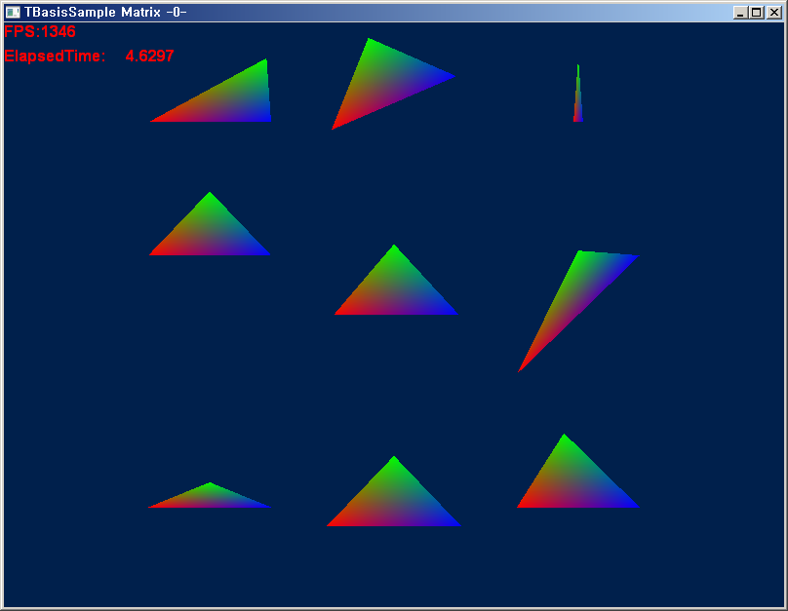

[ 그림 27-7 ] 결과 화면

bool Sample::Render()

{

HRESULT hr;

m\_pImmediateContext->IASetInputLayout( m\_pVertexLayout );

UINT stride = sizeof( SimpleVertex );

UINT offset = 0;

m\_pImmediateContext->IASetVertexBuffers( 0, 1, &m\_pVertexBuffer[0], &stride, &offset );

// Set primitive topology

m\_pImmediateContext->IASetPrimitiveTopology( D3D11\_PRIMITIVE\_TOPOLOGY\_TRIANGLELIST );

m\_pViewVariable->SetMatrix( ( float\* )&m\_View );

m\_pProjVariable->SetMatrix( ( float\* )&m\_Projection );

// X축 회전

int iTime = timeGetTime() % 1000;

float fAngle = iTime \* ( 2.0f\*D3DX\_PI) / 1000.0f;

m\_World.Identity();

m\_matWorld.XRotate( fAngle );

m\_matWorld.\_42 = -3.0f;

m\_pWorldVariable->SetMatrix( ( float\* )&m\_matWorld );

m\_pTechnique->GetPassByIndex( 0 )->Apply( 0,m\_pImmediateContext );

m\_pImmediateContext->Draw( 3, 0 );

// Y축 회전

m\_matWorld.Identity();

m\_matWorld.YRotate( fAngle );

m\_pWorldVariable->SetMatrix( ( float\* )&m\_matWorld );

m\_pTechnique->GetPassByIndex( 0 )->Apply( 0,m\_pImmediateContext );

m\_pImmediateContext->Draw( 3, 0 );

// Z축 회전

m\_matWorld.Identity();

m\_matWorld.ZRotate( fAngle );

m\_matWorld.\_42 = 3.0f;

m\_pWorldVariable->SetMatrix( ( float\* )&m\_matWorld );

m\_pTechnique->GetPassByIndex( 0 )->Apply( 0,m\_pImmediateContext );

m\_pImmediateContext->Draw( 3, 0 );

m\_pImmediateContext->IASetVertexBuffers( 0, 1, &m\_pVertexBuffer[1], &stride, &offset );

// 최종 X값의 변화를 위한 정점 Y값의 사용 ( 밀림 )

m\_World.Identity();

m\_matWorld.\_21 = cosf(fAngle);

m\_matWorld.\_41 = -3.0f;

m\_matWorld.\_42 = 3.0f;

m\_pWorldVariable->SetMatrix( ( float\* )&m\_matWorld );

m\_pTechnique->GetPassByIndex( 0 )->Apply( 0,m\_pImmediateContext );

m\_pImmediateContext->Draw( 3, 0 );

// 최종 Y값의 변화를 위한 정점 Y값의 사용( 이동 )

m\_matWorld.Identity();

m\_matWorld.\_32 = cosf(fAngle);

m\_matWorld.\_41 = -3.0f;

m\_pWorldVariable->SetMatrix( ( float\* )&m\_matWorld );

m\_pTechnique->GetPassByIndex( 0 )->Apply( 0,m\_pImmediateContext );

m\_pImmediateContext->Draw( 3, 0 );

// 최종 Y값의 변화를 위한 정점 Y값의 사용( 스케일 )

m\_matWorld.Identity();

m\_matWorld.\_22 = fAngle;

m\_matWorld.\_41 = -3.0f;

m\_matWorld.\_42 = -3.0f;

m\_pWorldVariable->SetMatrix( ( float\* )&m\_matWorld );

m\_pTechnique->GetPassByIndex( 0 )->Apply( 0,m\_pImmediateContext );

m\_pImmediateContext->Draw( 3, 0 );

// 최종 X값의 변화를 위한 정점 X값의 사용 ( 스케일 )

m\_matWorld.Identity();

m\_matWorld.\_11 = cosf(fAngle);

m\_matWorld.\_41 = 3.0f;

m\_matWorld.\_42 = 3.0f;

m\_pWorldVariable->SetMatrix( ( float\* )&m\_matWorld );

m\_pTechnique->GetPassByIndex( 0 )->Apply( 0,m\_pImmediateContext );

m\_pImmediateContext->Draw( 3, 0 );

// 최종 Y값의 변화를 위한 정점 Y값의 사용( 이동 )

m\_matWorld.Identity();

m\_matWorld.\_12 = cosf(fAngle);

m\_matWorld.\_41 = 3.0f;

m\_pWorldVariable->SetMatrix( ( float\* )&m\_matWorld );

m\_pTechnique->GetPassByIndex( 0 )->Apply( 0,m\_pImmediateContext );

m\_pImmediateContext->Draw( 3, 0 );

// 최종 Y값의 변화를 위한 정점 Y값의 사용( 이동 )

m\_matWorld.Identity();

m\_matWorld.\_23 = cosf(fAngle);

m\_matWorld.\_41 = 3.0f;

m\_matWorld.\_42 = -3.0f;

m\_pWorldVariable->SetMatrix( ( float\* )&m\_matWorld );

m\_pTechnique->GetPassByIndex( 0 )->Apply( 0,m\_pImmediateContext );

m\_pImmediateContext->Draw( 3, 0 );

return true;

}

[ CODE 33-33 ] TMatrix를 사용하여 랜더링하는 함수

제 34 강 Depth Buffer -1-

**1,개 요**

뷰 프러스텀 볼륨안에 위치한 객체들은 모두 깊이(Z성분)값을 갖고 있으며 카메라의 위치에서 볼 때 겹쳐서 렌더링 된다. 이때 렌더링 순서에 상관없이 렌더링 하여도 카메라로부터 가까운 깊이 값을 갖고 있는 객체가 렌더링되고 뒤에 있는 객체는 가려져야 한다. 이를 가능토록 하는 것이 깊이 버퍼의 사용이다. 깊이 버퍼는 백 버퍼와 같은 가로 및 세로의 크기를 갖고 있으며 모든 객체가 렌더링 시에 각 깊이 버퍼의 픽셀에 깊이 값이 저장된다. 앞에서 살펴 보았던 투영 좌표계상의 정점(x,y,z,w)에서 z 성분 또는 w성분이 깊이 버퍼에 저장되며 픽셀에 중복 저장될 때 이전 깊이 버퍼의 값과 비교를 하여 갱신되도록 되어 있다. 물론 비교 연산을 통하여 이를 바꿀수도 있지만 기본이 되는 깊이 계산방법은 이전 깊이 버퍼 값과 현재 출력될 깊이 버퍼 값 중에서 작은 값이 깊이 버퍼 픽셀에 저장된다. DX에서는 깊이 버퍼의 값은 0.0f ~ 1.0f 범위로 저장되며 투영행렬에서 사용하였던 Near Plane와 Far Plane의 값이 비율적으로 깊이 버퍼에 기록된다.

**2,깊이-스텐실 뷰 리소스 생성**

깊이-스텐실 버퍼를 사용하기 위해서는 깊이-스텐실 뷰 리소스를 생성하여 Output-Merger State에 바인딩해 줌으로써 적용된다. 또한 깊이-스텐실 뷰 리소스는 다양한 상태값을 갖고 적용 될 수 있으며 이를 지정하는 것이 깊이-스텐실 상태 인터페이스가 된다. 깊이-스텐실 상태 객체는 멤버 요소가 디폴트 값을 갖고 있기 때문에 기본적인 상태값 만을 사용 할 경우는 객체의 생성을 생략하여도 된다.

ID3D11DepthStencilView\* m\_pDepthStencilView;

ID3D11DepthStencilState\* m\_pDepthStencilStateDepthEnable;

ID3D11DepthStencilState\* m\_pDepthStencilStateDepthDisable;

#### 1)ID3D11DepthStencilView

ID3D11DepthStencilView\*는 깊이-스텐실 뷰 인터페이스이며 ID3D11DepthStencilState은 깊이-스텐실 상태 인터페이스로서 각각 CreateDepthStencilView 및 CreateDepthStencilState 함수로 생성된다. 깊이-스텐실 뷰 리소스는 깊이 버퍼와 스텐실 버퍼로 나뉘며 두 개의 버퍼를 저장할 장소가 필요하기 때문에 깊이-스텐실 버퍼로 사용할 텍스처 리소스를 생성해야 한다.

|  |
| --- |
| ID3D11Texture2D\* pDepthStencilTexture = NULL; |
| D3D11\_TEXTURE2D\_DESC DescDepth; |
| DescDepth.Width = backBufferSurfaceDesc.Width; |
| DescDepth.Height = backBufferSurfaceDesc.Height; |
| DescDepth.MipLevels = 1; |
| DescDepth.ArraySize = 1; |
| DescDepth.Format = DXGI\_FORMAT\_D24\_UNORM\_S8\_UINT; |
| DescDepth.SampleDesc.Count = 1; |
| DescDepth.SampleDesc.Quality = 0; |
| DescDepth.Usage = D3D11\_USAGE\_DEFAULT; |
| DescDepth.BindFlags = D3D11\_BIND\_DEPTH\_STENCIL; |
| DescDepth.CPUAccessFlags = 0; |
| DescDepth.MiscFlags = 0; |
| GetDevice()->CreateTexture2D( &DescDepth, NULL, &pDepthStencilTexture ); |
| [ CODE 29 – 2 ] 깊이-스텐실 버퍼로 사용할 텍스처 리소스 생성 |

BindFlags = D3D11\_BIND\_DEPTH\_STENCIL;는 백 버퍼와 같은 크기로 텍스처를 생성하고 깊이-스텐실 버퍼용으로 사용하겠다는 것이다. 또한 format은 디바이스를 생성시 사용하였던 백 버퍼 포맷을 지정하고 밉맵과 텍스처 배열은 생성은 필요가 없기 때문에 1로 설정하면 된다. 다른 멤버 변수들은 텍스처를 생성하는 방법과 동일하다.

#### 2)D3D11\_DEPTH\_STENCIL\_VIEW\_DESC

|  |
| --- |
| D3D11\_DEPTH\_STENCIL\_VIEW\_DESC dsvd; |
| dsvd.Format = DescDepth.Format; |
| dsvd.ViewDimension = D3D11\_DSV\_DIMENSION\_TEXTURE2D; |
| dsvd.Texture2D.MipSlice = 0; |
| hr = GetDevice()->CreateDepthStencilView( pDepthStencilTexture, &dsvd, &m\_pDepthStencilView ); |
| [ CODE 29 – 2 ] 깊이-스텐실 뷰 리소스 생성 |

D3D10\_DEPTH\_STENCIL\_VIEW\_DESC 구조체는 다음과 같은 멤버들을 갖고 있으며 Format 에 지정 가능한 포맷은 다음 중에 하나만이 사용 가능하고 Typeless format 는 사용 할 수 없다.

DXGI\_FORMAT\_D16\_UNORM, DXGI\_FORMAT\_D24\_UNORM\_S8\_UINT

DXGI\_FORMAT\_D32\_FLOAT, DXGI\_FORMAT\_D32\_FLOAT\_S8X24\_UINT, DXGI\_FORMAT\_UNKNOWN

|  |  |
| --- | --- |
| typedef struct D3D11\_DEPTH\_STENCIL\_VIEW\_DESC { | |
| DXGI\_FORMAT Format; | 리소스 데이터 형식 |
| D3D11\_DSV\_DIMENSION ViewDimension; | 자원 유형을 지정(스텐실리소스에 접근방법) |
| union { |  |
| D3D11\_TEX1D\_DSV Texture1D; | 1D텍스처 서브 리소스를 지정. |
| D3D11\_TEX1D\_ARRAY\_DSV Texture1DArray; | 1D텍스처 서브 리소스의 배열을 지정. |
| D3D11\_TEX2D\_DSV Texture2D; | 2D텍스처 서브 리소스를 지정. |
| D3D11\_TEX2D\_ARRAY\_DSV Texture2DArray; | 2D텍스처 서브 리소스의 배열을 지정. |
| D3D11\_TEX2DMS\_DSV Texture2DMS; | 멀티 샘플링된 2D 텍스처 서브리소스 지정 |
| D3D11\_TEX2DMS\_ARRAY\_DSV Texture2DMSArray; | 멀티 샘플링된 2D 텍스처 배열 서브리소스 지정. |
| } ; |  |
| } D3D11\_DEPTH\_STENCIL\_VIEW\_DESC; |  |
| [ CODE 29 – 2 ] D3D11\_DEPTH\_STENCIL\_VIEW\_DESC | |

스텐실 뷰에서 사용하는 리소스에 액세스하는 방법을 지정하는 ViewDimension에는 D3D11\_DSV\_DIMENSION 열거형 변수 중에 하나를 사용하면 된다.

|  |  |
| --- | --- |
| typedef enum D3D11\_DSV\_DIMENSION { |  |
| D3D11\_DSV\_DIMENSION\_UNKNOWN = 0, | 액세스하는 방법은 유형에 따라 결정된다. |
| D3D11\_DSV\_DIMENSION\_TEXTURE1D = 1, | 1D 텍스처 리소스로 사용된다. |
| D3D11\_DSV\_DIMENSION\_TEXTURE1DARRAY = 2, | 1D 텍스처 배열 리소스로 사용 된다. |
| D3D11\_DSV\_DIMENSION\_TEXTURE2D = 3, | 2D 텍스처 리소스로 사용 된다. |
| D3D11\_DSV\_DIMENSION\_TEXTURE2DARRAY = 4, | 2D 텍스처 배열 리소스로 사용 된다. |
| D3D11\_DSV\_DIMENSION\_TEXTURE2DMS = 5, | 멀티 샘플링을 사용하는 2D텍스처로 사용된다. |
| D3D11\_DSV\_DIMENSION\_TEXTURE2DMSARRAY=6 | 멀티 샘플링을 사용하는 2D텍스처 배열로 사용된다. |
| } D3D11\_DSV\_DIMENSION; |  |
| [ CODE 29 – 2 ] D3D10\_DSV\_DIMENSION | |

|  |  |
| --- | --- |
| typedef struct D3D11\_TEX1D\_DSV | typedef struct D3D11\_TEX1D\_ARRAY\_DSV |
| { | { |
| UINT MipSlice; | UINT MipSlice; |
| }D3D11\_TEX1D\_DSV; | UINT FirstArraySlice; |
|  | UINT ArraySize; |
|  | }D3D11\_TEX1D\_ARRAY\_DSV; |
|  |  |
| typedef struct D3D11\_TEX2D\_DSV | typedef struct D3D11\_TEX2D\_ARRAY\_DSV |
| { | { |
| UINT MipSlice; | UINT MipSlice; |
| }D3D11\_TEX2D\_DSV; | UINT FirstArraySlice; |
|  | UINT ArraySize; |
|  | }D3D11\_TEX2D\_ARRAY\_DSV; |
|  |  |
| typedef struct D3D11\_TEX2DMS\_DSV | typedef struct D3D11\_TEX2DMS\_ARRAY\_DSV |
| { | { |
| UINT UnusedField\_NothingToDefine; | UINT FirstArraySlice; |
| }D3D11\_TEX2DMS\_DSV; | UINT ArraySize; |
|  | }D3D11\_TEX2DMS\_ARRAY\_DSV; |
| [ CODE 29 – 2 ] 깊이-스텐실 뷰 리소스로 사용되는 텍스처 리소스들 | |

#### 3)CreateDepthStencilView

D3D11\_DEPTH\_STENCIL\_VIEW\_DESC 구조의 각 변수들을 설정하였다면 앞에서 깊이-스텐실 버퍼로 사용하기 위해서 생성하였던 2D 텍스처와 같이 CreateDepthStencilView 함수를 통하여 ID3D11DepthStencilView 인터페이스를 생성할 수 있다.

|  |
| --- |
| HRESULT ID3D11Device::CreateDepthStencilView( |
| [in] ID3D11Resource \*pResource, |
| [in] const D3D11\_DEPTH\_STENCIL\_VIEW\_DESC \*pDesc, |
| [out] ID3D11DepthStencilView \*\*ppDepthStencilView |
| ); |
| [ 정의 29 – 2 ] CreateDepthStencilView |

이렇게 생성된 깊이-스텐실 뷰 리소스는 랜더 타켓뷰 리소스에 바인딩해 줌으로써 적용되며 바인딩 해주는 함수는 OMSetRenderTargets 이다. NumViews의 인자값은 보통 1를 사용하며 되지만 다수의 랜더타겟에 동시에 랜더링 할 경우에 랜더타켓 뷰의 갯수를 지정하면 된다.

|  |  |
| --- | --- |
| void ID3D11DeviceContext::OMSetRenderTargets( |  |
| [in] UINT NumViews, | 랜더타겟 뷰의 개수 |
| [in] ID3D11RenderTargetView \*const \*ppRenderTargetViews, | 랜더타겟 뷰 리소스 주소 |
| [in] ID3D11DepthStencilView \*pDepthStencilView | 깊이-스텐실 뷰 리소스 주소 |
| ); |  |
| [ 정의 29 – 2 ] OMSetRenderTargets | |

**2,깊이 및 스텐실 상태 객체 생성**

ID3D11DepthStencilState의 생성은 모든 멤버 변수가 기본값을 갖고 있기 때문에 기본값으로 깊이-스텐실 상태를 적용하고자 한다면 생성을 생략하여도 상관 없다. 그러나 기본 상태값은 스텐실 버퍼를 사용않는 것으로 되어 있기 때문에 스텐실 버퍼의 사용을 필요로 하거나 깊이 비교 함수의 연산자를 변경하고자 할 경우는 반드시 상태값을 세팅하고 적용해야 한다.

|  |  |
| --- | --- |
| typedef struct D3D11\_DEPTH\_STENCIL\_DESC { | |
| BOOL DepthEnable; | 깊이 버퍼 사용 여부 |
| D3D11\_DEPTH\_WRITE\_MASK DepthWriteMask; | 깊이 버퍼 쓰기 마스트값 |
| D3D11\_COMPARISON\_FUNC DepthFunc; | 깊이 버퍼 연산 함수 |
| BOOL StencilEnable; | 스텐실 버퍼 사용 여부 |
| UINT8 StencilReadMask; | 스텐실 읽기 마스크 값 |
| UINT8 StencilWriteMask; | 스텐실 쓰기 마스크 값 |
| D3D11\_DEPTH\_STENCILOP\_DESC FrontFace; | 전면 써피스에 대한 깊이 및 스텐실 연산자 지정 |
| D3D11\_DEPTH\_STENCILOP\_DESC BackFace; | 후면 써피스에 대한 깊이 및 스텐실 연산자 지정 |
| } D3D11\_DEPTH\_STENCIL\_DESC; |  |
| [ 정의 29–2 ] D3D11\_DEPTH\_STENCIL\_DESC | |

D3D11\_DEPTH\_STENCIL\_DESC 기본값

DepthEnable = TRUE;

DepthWriteMask = D3D11\_DEPTH\_WRITE\_MASK\_ALL

DepthFunc = D3D11COMPARISON\_LESS;

StencilEnable = FALSE;

StencilReadMask = D3D11\_DEFAULT\_STENCIL\_READ\_MASK;

StencilWriteMask = D3D11\_DEFAULT\_STENCIL\_WRITE\_MASK;

FrontFace와 BackFace은 카메라의 위치에서 전면 및 후면 페이스들을 서로 다르게 적용하기 위한 변수들로 페이스 노말이 카메라를 바라 볼 때 전면이 되고 카메라와 같은 방향(카메라를 바라보지 않는 경우)일 때는 후면 페이스가 된다. 각 경우에 따라서 FrontFace 와 BackFace의 세팅값이 적용되어 스텐실 연산의 결과에 따라 스텐실 버퍼에 스텐실 값이 처리된다.

|  |  |
| --- | --- |
| typedef struct D3D11\_DEPTH\_STENCILOP\_DESC { | |
| D3D11\_STENCIL\_OP StencilFailOp; | 스텐실 연산이 실패하였을 때 사용하는 연산자 |
| D3D11\_STENCIL\_OP StencilDepthFailOp; | 스텐실 연산은 성공하였으나 깊이 버퍼가 연산이 실패하였을 때 사용하는 연산자. |
| D3D11\_STENCIL\_OP StencilPassOp; | 스텐실 연산이 성공하였을때 스텐실 버퍼 연산자 |
| D3D11\_COMPARISON\_FUNC StencilFunc; | 스텐실 비교함수 |
| } D3D11\_DEPTH\_STENCILOP\_DESC; |  |
| [ 정의 29 – 2 ] D3D11\_DEPTH\_STENCILOP\_DESC | |

StencilFunc의 기본값은 D3D11COMPARISON\_ALWAYS이다.

다른 연산자(StencilFailOp, StencilDepthFailOp , StencilPassOp )는 모두 D3D11\_STENCIL\_OP\_KEEP이다. 샘플에서는 두개의 깊이-스텐실 상태( 깊이 버퍼 사용 객체 및 깊이 버퍼 미 사용 객체 ) 객체를 사용하고 있으며 두가지 상태 객체 모두 스텐실 연산은 사용하지 않는다.

|  |
| --- |
| D3D11\_DEPTH\_STENCIL\_DESC dsDescDepth; |
| ZeroMemory( &dsDescDepth, sizeof( D3D11\_DEPTH\_STENCIL\_DESC ) ); |
| dsDescDepth.DepthEnable = TRUE; |
| dsDescDepth.DepthWriteMask = D3D11\_DEPTH\_WRITE\_MASK\_ALL; |
| dsDescDepth.DepthFunc = D3D11COMPARISON\_LESS\_EQUAL; |
| dsDescDepth.StencilEnable = FALSE; |
| if( FAILED( hr = GetDevice()->CreateDepthStencilState( &dsDescDepth, &m\_pDepthStencilStateDepthEnable ) ) ) |
| { |
| return hr; |
| } |
|  |
| dsDescDepth.DepthEnable = FALSE; |
| if( FAILED( hr = GetDevice()->CreateDepthStencilState( &dsDescDepth, |
| m\_pDepthStencilStateDepthDisable ) ) ) |
| { |
| return hr; |
| } |
| [ CODE 29 – 2 ] D3D11\_DEPTH\_STENCIL\_DESC |

D3D11\_DEPTH\_STENCIL\_DESC 각 멤버를 세팅하였다면 CreateDepthStencilState 통하여 깊이-스텐실 상태 객체가 생성되며 샘플 프로젝트처럼 다수의 상태 객체를 만들어 놓고 때에 따라서 바인딩하여 사용하면 된다.

|  |  |
| --- | --- |
| HRESULT ID3D11Device::CreateDepthStencilState( |  |
| [in] const D3D11\_DEPTH\_STENCIL\_DESC \*pDepthStencilDesc, | 깊이-스텐실 상태값 |
| [out] ID3D11DepthStencilState \*\*ppDepthStencilState | 깊이-스텐실 상태 객체 반환 |
| ); |  |
| [ 정의 29 – 2 ] CreateDepthStencilState | |

깊이 버퍼는 랜더링 하고자 하는 소스 값과 이미 랜더링되어 있는 깊이 값( 대상 값)과 비교하여 처리 된다. 기본연산은 소스 깊이 값이 대상 깊이 값보다 작을 경우에만 렌더링 된다. 그러나 렌더링이 된다고 해서 모두 깊이 버퍼에 렌더링 되는 깊이 값이 갱신이 되는 것은 아니다. 이를 제어하는 것은 D3D10\_DEPTH\_WRITE\_MASK 열거형 변수의 적용에 따라 깊이 버퍼에 쓸수도 쓰지 않을 수도 있게 된다. 깊이 버퍼의 비교와 비교 결과를 깊이 버퍼에 쓰는 것은 분리되어서 사용된다.

|  |  |
| --- | --- |
| typedef enum D3D11\_DEPTH\_WRITE\_MASK { |  |
| D3D11\_DEPTH\_WRITE\_MASK\_ZERO = 0, | 깊이 버퍼에 쓸수 없도록 한다.( Turn off ) |
| D3D11\_DEPTH\_WRITE\_MASK\_ALL = 1 | 깊이 버퍼에 쓸수 있도록 한다.( Turn on ) |
| } D3D11\_DEPTH\_WRITE\_MASK; |  |
| [ CODE 29 – 2 ] D3D11\_DEPTH\_WRITE\_MASK | |

|  |  |
| --- | --- |
| typedef enum D3D11\_COMPARISON\_FUNC { |  |
| D3D11COMPARISON\_NEVER = 1, | 버퍼에 있는 값에 상관없이 항상 실패한다. |
| D3D11COMPARISON\_LESS = 2, | 버퍼에 있는 값이 작다면 성공 |
| D3D11COMPARISON\_EQUAL = 3, | 버퍼에 있는 값과 같다면 성공 |
| D3D11COMPARISON\_LESS\_EQUAL = 4, | 버퍼에 있는 값보다 작거나 같다면 성공 |
| D3D11COMPARISON\_GREATER = 5, | 버퍼에 있는 값보다 크다면 성공 |
| D3D11COMPARISON\_NOT\_EQUAL = 6, | 버퍼에 있는 값과 같지 않다면 성공 |
| D3D11COMPARISON\_GREATER\_EQUAL = 7, | 버퍼에 있는 값보다 크거나 같다면 성공 |
| D3D11COMPARISON\_ALWAYS = 8 | 버퍼에 잇는 값에 상관없이 항상 성공한다. |
| } D3D11\_COMPARISON\_FUNC; |  |
| [ CODE 29 – 2 ] D3D11\_COMPARISON\_FUNC | |

**3,ClearDepthStencilView**

샘플 프로젝트의 Sample::Render() 함수에서는 m\_bDepthEnable 변수의 값에 따라 깊이 버퍼가 사용 여부를 지정하도록 되어 있다. 깊이 버퍼의 상태값은 F4(토글키) 키로 변경하면 된다. 항상 렌더링 전에는 이전 프레임의 깊이 및 스텐실 값이 쓰여 있는 버퍼를 지워줘야 한다. 특수한 목적이 아닌 한일반적으로 이전 프레임의 결과가 현재의 프레임에 영향을 줘서는 않되기 때문이다. ClearDepthStencilView 함수의 세번째 인자값이 깊이 버퍼의 각 픽셀을 채울 값이며 네번째 인자는 스텐실 버퍼를 채울 값이 된다.

|  |  |
| --- | --- |
| void ClearDepthStencilView( |  |
| [in] ID3D11DepthStencilView \*pDepthStencilView, | 깊이-스텐실 뷰 리소스 주소 |
| [in] UINT ClearFlags, | 클리어 할 버퍼를 지정하는 플래그 |
| [in] FLOAT Depth, | 모든 깊이버퍼의 픽셀을 채울 깊이 값 |
| [in] UINT8 Stencil | 모든 스텐실 버퍼의 픽셀을 채울 스텐실 값 |
| ); |  |
| [ CODE 29 – 2 ] D3D11\_DEPTH\_STENCIL\_DESC | |

|  |
| --- |
| typedef enum D3D11\_CLEAR\_FLAG { |
| D3D11\_CLEAR\_DEPTH = 0x1L, // 깊이 버퍼를 지운다. |
| D3D11\_CLEAR\_STENCIL = 0x2L // 스텐실 버퍼를 지운다. |
| } D3D11\_CLEAR\_FLAG; |
| [ CODE 29 – 2 ] D3D11\_DEPTH\_STENCIL\_DESC |

샘플 프로젝트에서는 깊이 버퍼만을 사용하고 있기 때문에 D3D11\_CLEAR\_DEPTH 플래그만 사용하여 깊이 버퍼값을 지우고 렌더링한다. 스텐실 버퍼도 같이 지우고자 한다면 다음 처럼 OR 연산을 하면 된다.

m\_pImmediateContext ->ClearDepthStencilView( m\_pDepthStencilView,

D3D11\_CLEAR\_DEPTH|D3D11\_CLEAR\_STENCIL,

1.0f, 0.0f);

bool Sample::Render()

{

HRESULT hr;

// 깊이 버퍼 초기화(최대치=1.0f)

m\_pImmediateContext->ClearDepthStencilView( m\_pDepthStencilView,

D3D11\_CLEAR\_DEPTH, 1.0f, 0.0f );

m\_pImmediateContext->IASetInputLayout( m\_pVertexLayout );

UINT stride = sizeof( SimpleVertex );

UINT offset = 0;

m\_pImmediateContext->IASetVertexBuffers( 0, 1, &m\_pVertexBuffer, &stride, &offset );

m\_pImmediateContext->IASetIndexBuffer( m\_pIndexBuffer, DXGI\_FORMAT\_R32\_UINT, 0 );

m\_pImmediateContext->IASetPrimitiveTopology( D3D11\_PRIMITIVE\_TOPOLOGY\_TRIANGLELIST );

if( m\_bDepthEnable )

m\_pImmediateContext->OMSetDepthStencilState(m\_pDepthStencilStateDepthEnable, 0x00 );

else

m\_pImmediateContext->OMSetDepthStencilState(m\_pDepthStencilStateDepthDisable, 0x00 );

D3DX11\_TECHNIQUE\_DESC techDesc;

m\_pTechnique->GetDesc( &techDesc );

// 1번 큐브

m\_pWorldVariable->SetMatrix( ( float\* )&m\_World );

m\_pViewVariable->SetMatrix( ( float\* )&m\_View );

m\_pProjVariable->SetMatrix( ( float\* )&m\_Projection );

for( UINT p = 0; p < techDesc.Passes; ++p )

{

m\_pTechnique->GetPassByIndex( p )->Apply( 0, m\_pImmediateContext);

m\_pImmediateContext->DrawIndexed( 36, 0, 0 );

}

// 2번 큐브

m\_pWorldVariable->SetMatrix( ( float\* )&m\_World2 );

m\_pViewVariable->SetMatrix( ( float\* )&m\_View );

m\_pProjVariable->SetMatrix( ( float\* )&m\_Projection );

for( UINT p = 0; p < techDesc.Passes; ++p )

{

m\_pTechnique->GetPassByIndex( p )->Apply( 0,m\_pImmediateContext );

m\_pImmediateContext->DrawIndexed( 36, 0, 0 );

}

return true;

}

[ CODE 29 – 2 ] Sample::Render();

**4,OMSetDepthStencilState**

깊이-스텐실 상태 객체는 OMSetDepthStencilState 함수를 통하여 Ooutput-Marger Stage에 적용되며 함수의 두번째 UINT StencilRef; 은 스텐실 참조값을 지정하게 된다. 스텐실 참조값은 스텐실 비교함수를 통하여 스텐실 버퍼에 들어 있는 스텐실 값과 비교하여 그 비교 결과에 따라서 성공과 실패가 결정되며 그 에 따른 각 스텐실 버퍼의 값을 변경 및 유지 하게 된다.

|  |  |
| --- | --- |
| void ID3D11Device::OMSetDepthStencilState( |  |
| [in] ID3D11DepthStencilState \*pDepthStencilState, | 깊이 및 스텐실 상태 객체의 주소 |
| [in] UINT StencilRef | 스텐실 참조 값 |
| ); |  |
| [ CODE 29 – 2 ] D3D11\_DEPTH\_STENCILOP | |

[그림 33-3] 결과화면은 한개의 박스가 원점에 위치하여 자체적인 Y 축회전을 하고 있고 또 다른 작은 박스 한개가 큰 박스의 주의를 회전하게 된다. 회전 각도에 따라서 큰 박스 앞에서 렌더링 할 경우도 있고 뒤 쪽에 렌더링 할 경우도 있게 된다. 결과 화면을 보면 카메라에서 가까운 박스가 무조건 렌더링 되고 깊이값이 큰 박스는 가려지게 된다. 앞으로 렌더링하게 될 오브젝트들은 기본적으로 깊이 버퍼를 사용하게 될 것이며 그 연산의 기본은 깊이 값이 작을 경우 렌더링된다는 것과 같다. 기능키 F4키를 누르면 깊이버퍼의 사용을 On-Off 할 수 있다.

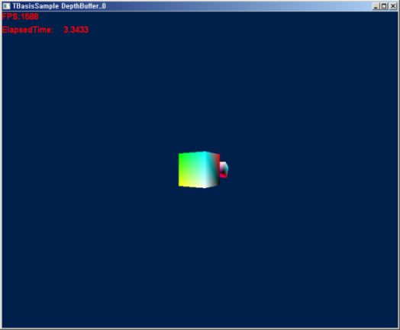

[ 그림 33- ] 결과화면

제 35 강 Depth Buffer -2-

**1,개 요**

이 장에서는 깊이-스텐실 뷰 리소스에 대한 비교 연산자의 사용법을 다루어 보겠다. 우선 [그림 29–2] 깊이 및 스텐실 비교 처리 과정을 보도록 하자. 길이 버퍼 테스트의 절차는 다음과 같다.

#### 1)작업 잘차

1, 깊이 비교 테스트가 활성화 상태 여부를 확인

2, 활성화 상태라면 깊이 비교 값과 소스 깊이값의 비교 연산한다..

3, 깊이 비교 테스트가 비 활성화 상태라면 깊이 비교를 생략한다.

4, 깊이 버퍼에 쓰기 활성화 상태 확인

5, 비활성화 상태라면 깊이 테스트를 마친다.

6, 활성화 상태라면 스텐실 결과까지 확인하고 깊이 버퍼에 마스트 값을 사용하여 깊이의 결과값을 기입한다.

7, 스텐실 연산이 활성화상태에서 스텐실 연산이 실폐하게 되면 전체가 랜더링되지 않기 때문에 깊이 버퍼에도 깊이 값이 기록 되지 않는다.

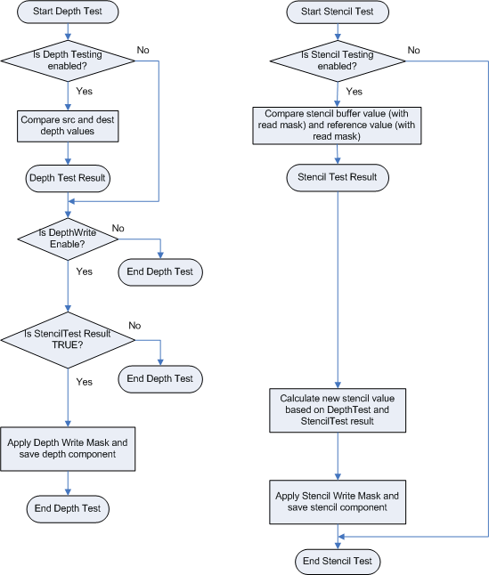

[ 그림 29–3 ] 깊이 및 스텐실 비교 처리 과정

#### 2)깊이 버퍼의 비교 함수 연산

화면을 뷰포트를 사용하여 4개의 영역으로 구분하고 각 영역에 깊이 비교함수 및 컬링모드를 달리 적용하여 그결과를 확인 할수 있도록 해 두었다. 코드를 보기 전에 먼저 결과화면 부터 보도록 하자.

**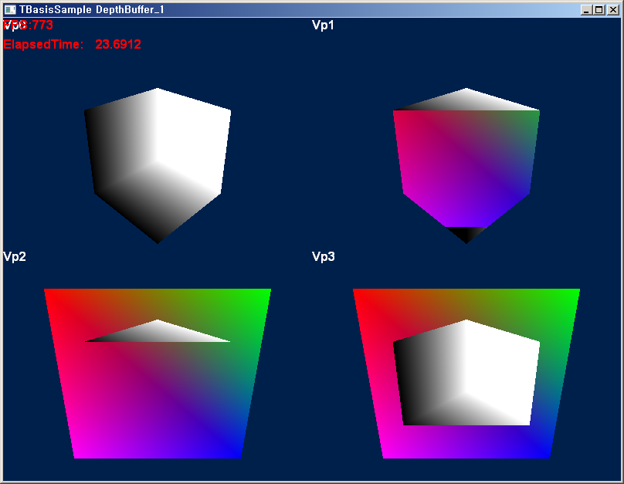**

[ 그림 33- ] 결과화면 -0-

상단 좌측 및 우측 뷰 포트의 결과화면은 박스 오브젝트의 전면 페이스를 컬링하여 뒷면만 렌더링한 결과이다. 또한 박스의 렌더링 이후에 박스의 중앙에 위치하게 평면을 렌더링하였다. CreateDepthStencilState()에서 볼 수 있듯이 두개의 깊이-스텐실 버퍼를 생성하였다.

첫번째 깊이-스텐실 상태 객체는 깊이 비교를 D3D11COMPARISON\_LESS을 사용하였고 두번째 상태 객체는 D3D11COMPARISON\_GREATER을 사용하였다. 상단의 두 개의 뷰포트에는 전면 페이스가 컬링되도록 하였기 때문에 상단 좌측 화면에서 볼 수 있듯이 평면은 카메라를 바라보도록 페이스가 구축되어 있기 때문에 평면을 렌더링하여도 화면에서 볼 수 없고 박스의 뒷면만 렌더링된다.

상단 우측 화면은 백 페이스 컬링(뒷면컬링)을 하였기 때문에 정상적인 박스가 렌더링되고 이후에 평면이 렌더링되었다. 평면이 렌더링된 결과를 보면 박스가 렌더링된 영역에서만 볼 수 있고 다른 영역에서는 픽셀을 볼 수가 없다. 이러한 이유는 박스가 렌더링될 때 깊이 버퍼에 깊이값을 기록해 두었고 이후 평면이 렌더링 될때는 비교 연산자가 평면의 각 픽셀의 깊이이 깊이 버퍼에 기입된 값 보다 커야만 렌더링 되로록 하였기 때문이다. 렌더링 함수를 시작할 때 깊이 버퍼의 모든 픽셀값을 최대값이 1.0로 초기화 하였기 때문에 박스가 렌더링 된 깊이 버퍼의 픽셀에만 새로운 깊이 값이 기입되었을 것이다. 결국 박스가 렌더링 되지 않는 영역에는 깊이 값이 평면보다 크기 때문에 렌더링 될 수 없고 박스가 렌더링 된 영역에만 평면의 픽셀이 렌더링 된 것이다. 상단 좌측 화면은 뒷면만 렌더링하였기 때문에 박스의 깊이 값이 평면의 깊이값돕다 크지만 우측화면은 앞면만 랜더링 하였기 때문에 평면의 깊이값이 박스보다 크게 된다.

HRESULT Sample::CreateDepthStencilView( UINT iWidth, UINT iHeight )

{

HRESULT hr;

if( m\_pDepthStencilView != NULL )

{

SAFE\_RELEASE(m\_pDepthStencilView);

}

//--------------------------------------------------------------------------------------

// 깊이 및 스텐실 뷰 리소스 생성

//--------------------------------------------------------------------------------------

ID3D11Texture2D\* pDepthStencilTexture = NULL;

// Create depth stencil texture

D3D11\_TEXTURE2D\_DESC descDepth;

ZeroMemory( &descDepth, sizeof(descDepth) );

descDepth.Width = iWidth;

descDepth.Height = iHeight;

descDepth.MipLevels = 1;

descDepth.ArraySize = 1;

descDepth.Format = DXGI\_FORMAT\_D24\_UNORM\_S8\_UINT;

descDepth.SampleDesc.Count = 1;

descDepth.SampleDesc.Quality = 0;

descDepth.Usage = D3D11\_USAGE\_DEFAULT;

descDepth.BindFlags = D3D11\_BIND\_DEPTH\_STENCIL;

descDepth.CPUAccessFlags = 0;

descDepth.MiscFlags = 0;

hr = GetDevice()->CreateTexture2D( &descDepth, NULL, &pDepthStencilTexture );

if( FAILED( hr ) ) return hr;

// Create the depth stencil view

D3D11\_DEPTH\_STENCIL\_VIEW\_DESC descDSV;

ZeroMemory( &descDSV, sizeof(descDSV) );

descDSV.Format = descDepth.Format;

descDSV.ViewDimension = D3D11\_DSV\_DIMENSION\_TEXTURE2D;

descDSV.Texture2D.MipSlice = 0;

V\_RETURN( GetDevice()->CreateDepthStencilView( pDepthStencilTexture, &descDSV,

&m\_pDepthStencilView ) );

SAFE\_RELEASE( pDepthStencilTexture);

//--------------------------------------------------------------------------------------

// 깊이 및 스텐실 뷰 리소스 랜더타켓 뷰에 바인딩

//--------------------------------------------------------------------------------------

ID3D11RenderTargetView\* apRTVs = GetRenderTargetView();

m\_pImmediateContext->OMSetRenderTargets( 1, &apRTVs, m\_pDepthStencilView );

return hr;

}

[ CODE 036-3] Sample::CreateDepthStencilView

HRESULT Sample::CreateDepthStencilState()

{

HRESULT hr;

//--------------------------------------------------------------------------------------

// 깊이 및 스텐실 버퍼 상태객체 생성

//--------------------------------------------------------------------------------------

D3D11\_DEPTH\_STENCIL\_DESC dsd;

memset(&dsd, 0, sizeof(dsd));

dsd.DepthEnable = TRUE;

dsd.DepthWriteMask = D3D11\_DEPTH\_WRITE\_MASK\_ALL;

dsd.DepthFunc = D3D11\_COMPARISON\_LESS;

if( FAILED( hr = GetDevice()->CreateDepthStencilState( &dsd, &m\_pDepthStencilState[0]) ))

{

return hr;

}

memset(&dsd, 0, sizeof(dsd));

dsd.DepthEnable = TRUE;

dsd.DepthWriteMask = D3D11\_DEPTH\_WRITE\_MASK\_ALL;

dsd.DepthFunc = D3D11\_COMPARISON\_GREATER;

if( FAILED( hr = GetDevice()->CreateDepthStencilState( &dsd, &m\_pDepthStencilState[1]) ))

{

return hr;

}

return hr;

}

[ CODE 036-3] HRESULT Sample::CreateDepthStencilState()

하단의 두개의 뷰포트도 상단의 뷰포트 렌더링과 다르게 하단 화면은 뒷면 컬링을 적용하였고 우측 화면 아무런 컬링모드를 적용하지 않았다.

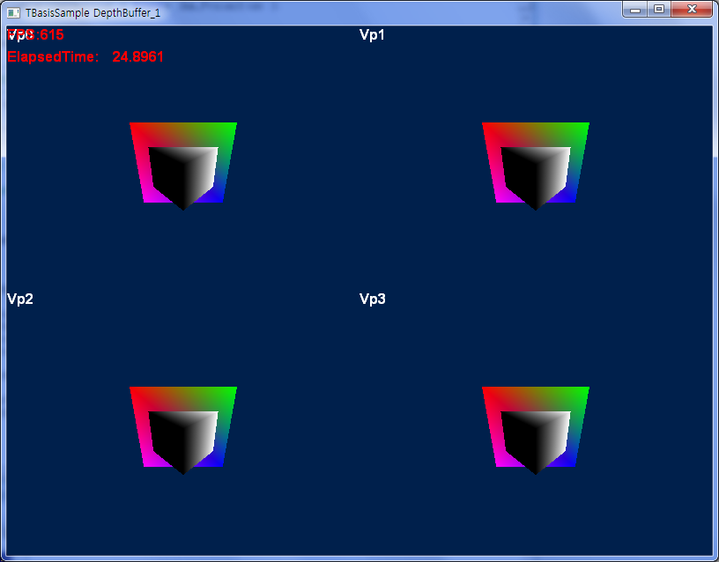

[ 그림 33- ] 결과화면 -1-

그러나 렌더링 순서를 박스부터 렌더링하지 않고 평면부터 렌더링하고 박스를 렌더링하였다. 평면부터 렌더링하였기 때문에 평면은 카메라를 바라보고 있기 때문에 모든 평면의 픽셀들은 렌더링 되게 된다. 깊이-스텐실 연산도 소스 깊이가 작을 때 렌더링 되도록 깊이 비교 연산자가 설정 되어 있다. 아무것도 렌더링되지 않는 깊이 버퍼는 최기화값 1.0f가 되고 이 값과 비교하기때문에 항상 작을 수 밖에 없다. 이후에 박스를 렌더링하게 되는데 박스의 앞면 중에서 평면의 깊이 값보다 큰 픽셀들만 렌더링된다. [ 그림 33- ] 결과화면-1- 에는 두 오브젝트의 렌더링 순서에 상관없이 앞면만 렌더링하고 깊이 비교 값은 작은 값이 렌더링 되도록 세팅한 결과 화면이다. 4개의 뷰포트 모두 같은 결과를 보이고 있다는 것을 알 수 있을 것이다. 이는 렌더링의 순서에 상관없이 깊이 비교 연산을 사용하면 가려지는 오브젝트의 픽셀은 깊이 테스트에서 제외되고 깊이 버퍼에 들어 있는 값보다 작은 값은 무조건 렌더링 된다는 것을 알 수 있다.

[그림 33- ] 결과화면-1-의 렌더링은 모든 뷰 포트에 오브젝트의 순서를 달리 렌더링하는 부분은 그래로 두고 다음과 같이 백페이스 컬링과 D3D11COMPARISON\_LESS; 비교 연산을 모두 사용하여 렌더링한 결과이다.

m\_StateBackCullSolid.Apply(GetDevice());

GetContext()->OMSetDepthStencilState(m\_pDepthStencilState[0], 0x00 );

샘플의 렌더링 함수에 있는 4개의 뷰포트에 렌더링하는 코드는 다음과 같다.

0번 오브젝트는 박스 오브젝트이고 1번 오브젝트는 평명 오브젝트에 해당한다. 또한 0번 깊이-스텐실 객체는 깊이 값이 대상 깊이 값보다 작을 경우에 테스트가 성공하고 1번 깊이-스텐실 상태 객체는 대상 깊이 값보다 렌더링하는 소스 깊이 값이 클 때 깊이 비교 테스트가 성공한다. 아직 까지 스텐실 비교 테스트는 비활성화 상태로 세팅하고 설명하였다 스텐실 연산과 활용법은 제29강에서 다루도록 할 것이다.

// 중요 : 컬링모드와 깊이버퍼의 동시 사용에 대한 이해.

// 컬링모드가 적용된 상태에서 깊이 버퍼가 적용됨.

bool Sample::Render()

{

HRESULT hr;

m\_pImmediateContext->IASetInputLayout( m\_pVertexLayout );

//-----------------------------------------------------------------------

// 현재 세팅된 뷰포트 정보 저장

//-----------------------------------------------------------------------

D3D11\_VIEWPORT vpOld[D3D11\_VIEWPORT\_AND\_SCISSORRECT\_MAX\_INDEX];

UINT nViewPorts = 1;

m\_pImmediateContext->RSGetViewports( &nViewPorts, vpOld );

//-----------------------------------------------------------------------

// 공통

//-----------------------------------------------------------------------

UINT stride = sizeof( SimpleVertex );

UINT offset = 0;

m\_pViewVariable->SetMatrix( ( float\* )&m\_matView );

m\_pProjVariable->SetMatrix( ( float\* )&m\_matProj );

D3DX11\_TECHNIQUE\_DESC techDesc;

m\_pTechnique->GetDesc( &techDesc );

//-----------------------------------------------------------------------

// 상단 뷰포트

//-----------------------------------------------------------------------

for( int iVp = 0; iVp < 2 ; iVp++ )

{

m\_pImmediateContext->ClearDepthStencilView( m\_pDepthStencilView, D3D11\_CLEAR\_DEPTH, 1.0, 0 );

m\_pImmediateContext->RSSetViewports(1, &m\_ViewPort[iVp]);

// 박스오브젝트에 대한 컬링 세팅

if( iVp == 0 )

{

// 앞면 제거

m\_StateFrontCullSolid.Apply(GetDevice(),m\_pImmediateContext);

}

else

{

// 뒤면 제거

m\_StateBackCullSolid.Apply(GetDevice(),m\_pImmediateContext);

}

// 0번 상태 : D3D11\_COMPARISON\_LESS,

// 1번 상태 : D3D10\_COMPARISON\_GREATE

//0번 : 박스 오브젝트, 1번 : 면 오브제트

for( int iObj = 0; iObj < 2 ; iObj++ )

{

// 면 오브젝트에 대한 컬링( 무조건 뒷면 컬링 )

if(iObj==1)

{

// 뒤면 제거

m\_StateBackCullSolid.Apply(GetDevice(),m\_pImmediateContext);

}

m\_pImmediateContext->OMSetDepthStencilState(m\_pDepthStencilState[iObj], 0x00 );

m\_pWorldVariable->SetMatrix( ( float\* )&m\_World[iObj] );

m\_pImmediateContext->IASetVertexBuffers( 0, 1, &m\_pVertexBuffer[iObj], &stride, &offset );

m\_pImmediateContext->IASetIndexBuffer( m\_pIndexBuffer[iObj], DXGI\_FORMAT\_R32\_UINT, 0 );

for( UINT p = 0; p < techDesc.Passes; ++p )

{

m\_pTechnique->GetPassByIndex( p )->Apply( 0,m\_pImmediateContext );

m\_pImmediateContext->DrawIndexed( m\_dwIndexCount[iObj], 0, 0 );

}

}

}

//-----------------------------------------------------------------------

// 하단 뷰포트

//-----------------------------------------------------------------------

for( int iVp = 0; iVp < 2 ; iVp++ )

{

m\_pImmediateContext->ClearDepthStencilView( m\_pDepthStencilView, D3D11\_CLEAR\_DEPTH, 1.0, 0 );

m\_pImmediateContext->RSSetViewports(1, &m\_ViewPort[iVp+2]);

if( iVp == 0 )

{

m\_StateBackCullSolid.Apply(GetDevice(),m\_pImmediateContext);// 뒷면 페이스 컬링

}

else

{

// 박스오브젝틍는 앞면 뒤면 상관없이 Z값이 크면 해당 픽셀을 뿌려라.

m\_StateNoCullSolid.Apply(GetDevice(),m\_pImmediateContext);

}

// 0번 상태 : D3D11\_COMPARISON\_LESS,

// 1번 상태 : D3D11\_COMPARISON\_GREATE

// 0번 : 면 오브젝트, 1번 : 박스 오브제트

for( int iObj = 0; iObj < 2 ; iObj++ )

{

m\_pImmediateContext->OMSetDepthStencilState(m\_pDepthStencilState[iObj], 0x00 );

m\_pWorldVariable->SetMatrix( ( float\* )&m\_World[1-iObj] );

m\_pImmediateContext->IASetVertexBuffers( 0, 1, &m\_pVertexBuffer[1-iObj], &stride, &offset );

m\_pImmediateContext->IASetIndexBuffer( m\_pIndexBuffer[1-iObj], DXGI\_FORMAT\_R32\_UINT, 0 );

for( UINT p = 0; p < techDesc.Passes; ++p )

{

m\_pTechnique->GetPassByIndex( p )->Apply( 0, m\_pImmediateContext );

m\_pImmediateContext->DrawIndexed( m\_dwIndexCount[1-iObj], 0, 0 );

}

}

}

//-----------------------------------------------------------------------

// 기본 뷰포트 정보로 복원

//-----------------------------------------------------------------------

m\_pImmediateContext->RSSetViewports(nViewPorts, vpOld);

//-----------------------------------------------------------------------

// 뷰포트 번호 출력

//-----------------------------------------------------------------------

for( int iVp = 0; iVp < 4 ; iVp++ )

{

RECT rc;

rc.left = m\_ViewPort[iVp].TopLeftX;

rc.top = m\_ViewPort[iVp].TopLeftY;

rc.right = m\_ViewPort[iVp].Width+rc.left;

rc.bottom = m\_ViewPort[iVp].Height+rc.top;

TCHAR\_STRING str = L"Vp";

TCHAR strNumber[32];

str += \_itow( iVp, strNumber, 10 );// \_wtoi

DrawDebugRect( &rc, const\_cast<TCHAR\*>(str.c\_str()), D3DXCOLOR(1.0f, 0.0f, 1.0f, 1.0f));

}

return true;

}

[ CODE 035-34] bool Sample::Render()

제 36 강 행렬(Matrix) -3-

**1,뷰포트 설정**

이 장의 셈플은 화면의 크기를 가로 및 세로로 3등분하여 뷰 포트를 설정하여 각각 서로 다른 행렬을 사용하여 랜더링한다. ScreenViewPort 함수는 뷰포트를 세팅하는 함수이며 인자 값으로 백 버퍼의 가로 및 세로의 크기를 받는다.

D3D11\_VIEWPORT m\_ViewPort[9];

TBasisLib\_0 라이브러리에 있는 TDevice 클래스의 아래와 같은 가상함수는 초기 디바이스 생성시와 화면의 크기가 변경되었을 때 호출되도록 되어 있다. 이 함수들은 Class Sample;에서 재정의 하였기 때문에 TDevice 클래스의 멤버 함수가 호출되지 않고 Sample 클래스에 재정의된 함수가 호출된다.

virtual HRESULT DeleteViewResource();

virtual HRESULT CreateViewResource();

앞장에서도 언급하였지만 화면의 크기(백버퍼의 크기)가 변경되면 투영행렬의 가로 및 세로 비율이 조정되어 갱신되어야 한다고 했었다. 마찬가지로 이장에서 사용하는 9개의 뷰포트로 변경 크기에 맞게 갱신되어야 한다.

HRESULT Sample::CreateViewResource()

{

HRESULT hr;

ScreenViewPort(m\_SwapChainDesc.BufferDesc.Width, m\_SwapChainDesc.BufferDesc.Height);

// 투영행렬도 윈도우 사이즈가 변경되면 반드시 업데이트 해야한다.

UINT iRectWidth = m\_SwapChainDesc.BufferDesc.Width/3;

UINT iRectHeight = m\_SwapChainDesc.BufferDesc.Height/3;

float fAspect = iRectWidth / ( float)iRectHeight;

m\_matProj.PerspectiveFovLH( 1.0f, 100.0f, D3DX\_PI \* 0.25f, fAspect );

return S\_OK;

}

[ CODE 28 – 1 ] Sample::CreateViewResource

iRectWidth와 iRectHeight는은 변경된 백 버퍼의 크기를 3등분한 가로 및 세로의 크기로 투영 행렬 작성시에 조정된 크기에 맞게 Aspect 값을 사용하고 있다.[ 그림 28–1 ] 은 9개의 뷰포트를 생성한 영역을 보여 주고 있다.

void Sample::ScreenViewPort(UINT iWidth, UINT iHeight)

{

UINT iRectWidth = iWidth/3;

UINT iRectHeight = iHeight/3;

// 상단

m\_ViewPort[0].TopLeftX = 0; m\_ViewPort[0].TopLeftY = 0;

m\_ViewPort[0].Width = iRectWidth; m\_ViewPort[0].Height = iRectHeight;

m\_ViewPort[0].MinDepth = 0.0f; m\_ViewPort[0].MaxDepth = 1.0f;

m\_ViewPort[1].TopLeftX = m\_ViewPort[0].TopLeftX + iRectWidth ;

m\_ViewPort[1].TopLeftY = 0;

m\_ViewPort[1].Width = iRectWidth; m\_ViewPort[1].Height = iRectHeight;

m\_ViewPort[1].MinDepth = 0.0f; m\_ViewPort[1].MaxDepth = 1.0f;

m\_ViewPort[2].TopLeftX = m\_ViewPort[1].TopLeftX + iRectWidth;

m\_ViewPort[2].TopLeftY = 0;

m\_ViewPort[2].Width = iRectWidth; m\_ViewPort[2].Height = iRectHeight;

m\_ViewPort[2].MinDepth = 0.0f; m\_ViewPort[2].MaxDepth = 1.0f;

// 중앙

m\_ViewPort[3].TopLeftX = 0; m\_ViewPort[3].TopLeftY = iRectHeight;

m\_ViewPort[3].Width = iRectWidth; m\_ViewPort[3].Height = iRectHeight;

m\_ViewPort[3].MinDepth = 0.0f; m\_ViewPort[3].MaxDepth = 1.0f;

m\_ViewPort[4].TopLeftX = m\_ViewPort[3].TopLeftX + iRectWidth ;

m\_ViewPort[4].TopLeftY = iRectHeight;

m\_ViewPort[4].Width = iRectWidth; m\_ViewPort[4].Height = iRectHeight;

m\_ViewPort[4].MinDepth = 0.0f; m\_ViewPort[4].MaxDepth = 1.0f;

m\_ViewPort[5].TopLeftX = m\_ViewPort[4].TopLeftX + iRectWidth;

m\_ViewPort[5].TopLeftY = iRectHeight;

m\_ViewPort[5].Width = iRectWidth; m\_ViewPort[5].Height = iRectHeight;

m\_ViewPort[5].MinDepth = 0.0f; m\_ViewPort[5].MaxDepth = 1.0f;

// 하단

m\_ViewPort[6].TopLeftX = 0; m\_ViewPort[6].TopLeftY = iRectHeight + iRectHeight;

m\_ViewPort[6].Width = iRectWidth; m\_ViewPort[6].Height = iRectHeight;

m\_ViewPort[6].MinDepth = 0.0f; m\_ViewPort[6].MaxDepth = 1.0f;

m\_ViewPort[7].TopLeftX = m\_ViewPort[6].TopLeftX + iRectWidth ;

m\_ViewPort[7].TopLeftY = iRectHeight + iRectHeight;

m\_ViewPort[7].Width = iRectWidth; m\_ViewPort[7].Height = iRectHeight;

m\_ViewPort[7].MinDepth = 0.0f; m\_ViewPort[7].MaxDepth = 1.0f;

m\_ViewPort[8].TopLeftX = m\_ViewPort[7].TopLeftX + iRectWidth;

m\_ViewPort[8].TopLeftY = iRectHeight + iRectHeight;

m\_ViewPort[8].Width = iRectWidth; m\_ViewPort[8].Height = iRectHeight;

m\_ViewPort[8].MinDepth = 0.0f; m\_ViewPort[8].MaxDepth = 1.0f;

}

[ CODE 037-3 ] void Sample::ScreenViewPort(UINT iWidth, UINT iHeight)

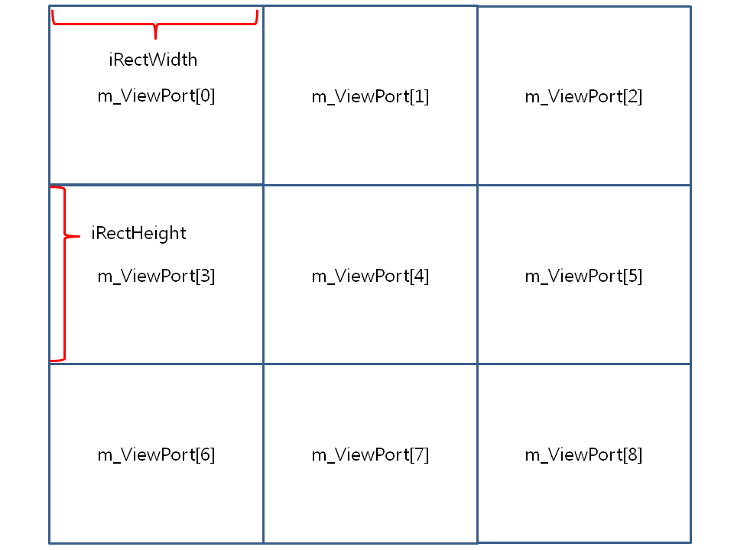

[ CODE 28– 1 ] 뷰 포트 9개 영역 세팅

**2,월드 변환**

각 뷰 포트에 해당하는 9개의 월드 행렬과 공통으로 적용하는 뷰 및 투영행렬은 아래와 같이 선언되어 있다.

TMatrix m\_World[9];

TMatrix m\_matView;

TMatrix m\_matProj;

앞장에서 제작하였던 TMatrix 각종 멤버함수들을 통하여 크기변환 행렬/회전변환 행렬/이동변환 행렬을 만들고 각 뷰 포트에서 적용한다. 먼저 크기변환 행렬부터 보도록 하자.

// 2초당 1회전( 1 초\* D3DX\_PI = 3.14 )

float t = m\_Timer.GetElapsedTime() \* D3DX\_PI;

// Scale

m\_World[0].Scale( max(0.0f, cosf(t\*2.0f)\*2.0f ), 1.0f, 1.0f );

m\_World[1].Scale( 1.0f, max(0.0f, cosf(t\*2.0f)\*2.0f ), 1.0f );

m\_World[2].Scale( 1.0f, 1.0f, max(0.0f, cosf(t\*2.0f)\*2.0f ));

0번 월드 행렬은 X 축에 대한 크기조정을 cos 함수의 주기( -1 ~ 1 )에 2를 곱하여 범위를 -2 ~ +2 까지 변경하고 max함수를 통하여 최소값을 0으로 고정하고 있다. 결국 0 ~ +2 까지의 크기변환 행렬이 만들어 진다. 1번과 2번 월드 행렬도 Y축 및 Z축 크기 변환만 다를뿐 같은 수식을 적용하고 있다. 3번/4번/5번 월드 행렬은 회전변환 행렬을 사용하고 있으며 각각 X축, Y축, Z축 회전행렬을 만들고 있다. 여기서 t\*2.0f는 2초당 1회전하는 t 값을 1초당 1회전 하도록 변경하는 회전 라디안 값이 된다.

m\_World[3].XRotate( t\*2.0f );

m\_World[4].YRotate( t\*2.0f );

m\_World[5].ZRotate( t\*2.0f );

6번/7번/8번 월드 행렬은 이동변환 행렬을 만들고 있으며 각각 X축, Y축, Z축 이동행렬을 만들고 있다. 크기변환 행렬에서 사용한 max함수를 사용하지 않는 것은 이동값을 -2 ~ +2 범위로 시간에 따라 이동토록 하기 위함이다.

m\_World[6].Translation( cosf(t\*2.0f)\*2.0f, 0.0f, 0.0f );

m\_World[7].Translation( 0.0f, cosf(t\*2.0f)\*2.0f, 0.0f );

m\_World[8].Translation( 0.0f, 0.0f, cosf(t\*2.0f)\*2.0f );

전체 행렬을 만들고 있는 Frame() 함수를 보도록 하자.

bool Sample::Frame()

{

// 2초당1회전( 1 초\* D3DX\_PI = 3.14 )

float t = m\_Timer.GetElapsedTime() \* D3DX\_PI;

// Scale

m\_World[0].Scale( max(0.0f, cosf(t\*2.0f)\*2.0f ), 1.0f, 1.0f );

m\_World[1].Scale( 1.0f, max(0.0f, cosf(t\*2.0f)\*2.0f ), 1.0f );

m\_World[2].Scale( 1.0f, 1.0f, max(0.0f, cosf(t\*2.0f)\*2.0f ));

// Ratation

m\_World[3].XRotate( t\*2.0f );

m\_World[4].YRotate( t\*2.0f );

m\_World[5].ZRotate( t\*2.0f );

// Translate

m\_World[6].Translation( cosf(t\*2.0f)\*2.0f, 0.0f, 0.0f );

m\_World[7].Translation( 0.0f, cosf(t\*2.0f)\*2.0f, 0.0f );

m\_World[8].Translation( 0.0f, 0.0f, cosf(t\*2.0f)\*2.0f );

return true;

}

[ CODE 28 – 1 ] Sample::Frame

이렇게 만들어진 9개의 월드 행렬은 각 뷰포트와 짝으로 적용하며 모든 뷰포트에 공통적으로 사용하는 것들은 정점버퍼/인덱스버퍼/뷰 행렬/투영행렬이 된다. 기본적으로 RsSetViewports 함수는 전체 화면크기에 해당하는 백 버퍼를 뷰 포트로 사용하고 있으나 각 뷰포트에 랜더링하게 되면 이 기본 설정이 바뀌게 된다. 모든 뷰포트를 변경하고 랜더링한 이후에는 다시 원 상태의 뷰포트로 복원하여야 하기 때문에 아래의 코드처럼 RsGetViewports 함수를 사용하여 현재 세팅된 뷰 포트의 정보를 저장하고 있다.

D3D11\_VIEWPORT vpOld[D3D11\_VIEWPORT\_AND\_SCISSORRECT\_MAX\_INDEX];

UINT nViewPorts = 1;

m\_pImmediateContext->RSGetViewports( &nViewPorts, vpOld );

기본 뷰 포트의 정보를 저장한 이후에는 각 뷰포트를 세팅하고 각 월드 행렬을 적용하여 렌더링한다.

for( int iVp = 0; iVp < 9 ; iVp++ )

{

m\_pImmediateContext->RSSetViewports(1, &m\_ViewPort[iVp]);

m\_pWorldVariable->SetMatrix( ( float\* )&m\_World[iVp] );

for( UINT p = 0; p < techDesc.Passes; ++p )

{

m\_pTechnique->GetPassByIndex( p )->Apply( 0,m\_pImmediateContext );

m\_pImmediateContext->DrawIndexed( 36, 0, 0 );

}

}

모든 뷰포트 작업이 완료 되었으며 앞에서 저장하였던 기본 뷰 포트를 다시 적용하여 기본 뷰 포트로 세팅하여야 다음 작업이 정상적으로 처리된다.

m\_pImmediateContext->RSSetViewports(nViewPorts, vpOld);

**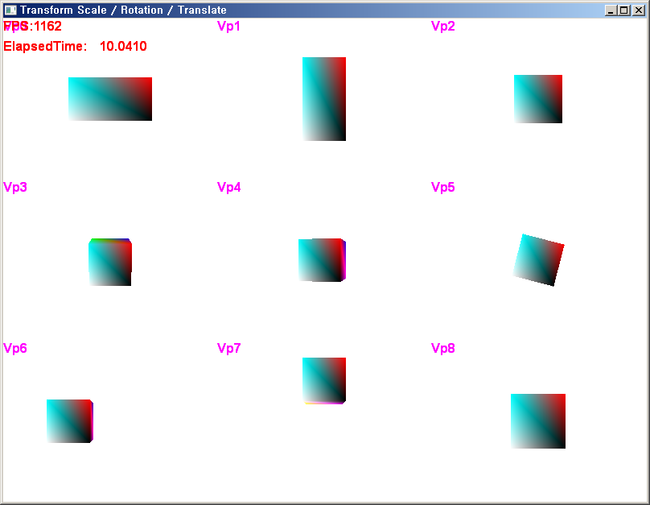**[ 그림 28 – 0 ] 결과화면

제 37 강 행렬(Matrix) -4-

**1,오브젝트 행렬 상속 구조**

이장에서는 다수의 행렬을 결합하는 방법과 상속구조에 대해서 살펴보도록 하겠다. [ 그림 16-0] 그림은 이동행렬만 적용하여 배치한 그림이며 빨간색으로 된 원은 각 직각사각형의 중심점 위치를 표시하고 있다.

**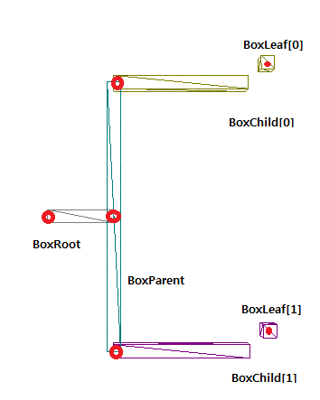**

[ 그림 16 – 0 ] 결과화면

#### 1)회전 행렬

회전 행렬은 회전 중심을 기준으로 각 축( x,y,z )으로 회전하게 된다. 보통은 로칼 정점을 구성시 원점을 기준으로작성되기 때문에 로칼 좌표의 원점( 0, 0, 0 )과 회전 중심이 일치하게 된다. 그러나 로칼 정점을 구성시 로칼 원점을 기준으로 하지 않고 특정 위치를 기준으로 정점을 구성시는 특정 위치를 기준으로 각 축의 회전이 적용된다.

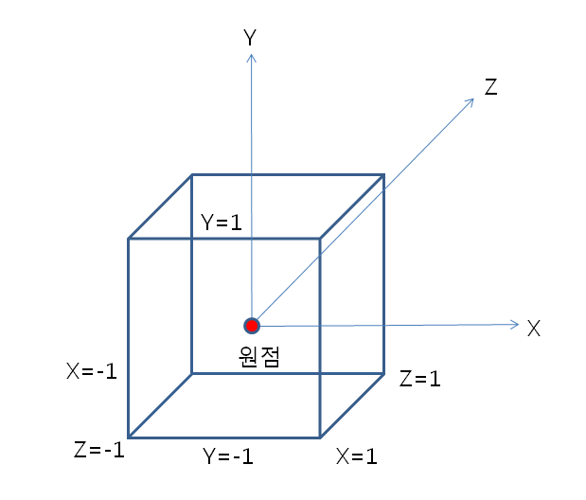

[ 그림 25 – 1 ] 원점 중심으로 박스 생성( 로칼 정점 구성 )

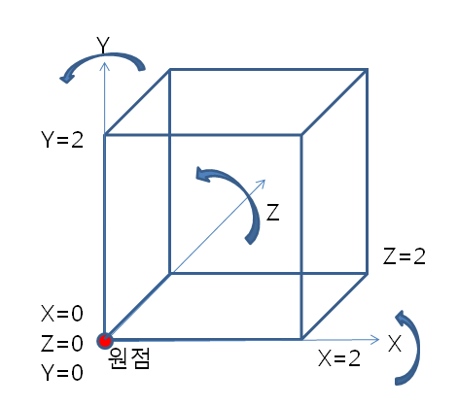

[ 그림 25 – 2 ] 원점 기준으로 박스 생성( 로칼 정점 구성 )

#### 2)회전의 중심(Pivot)

[그림 25–1] 처럼 박스의 중앙에 원점이 있을 경우와 [ 림 25–2]처럼 하단 좌측에 원점이 있을 경우는 각 회전행렬에 따라 다르게 회전 된다. 그러나 원점과 일치하는 정점은 회전이 적용되어도 변환되지 않는다.

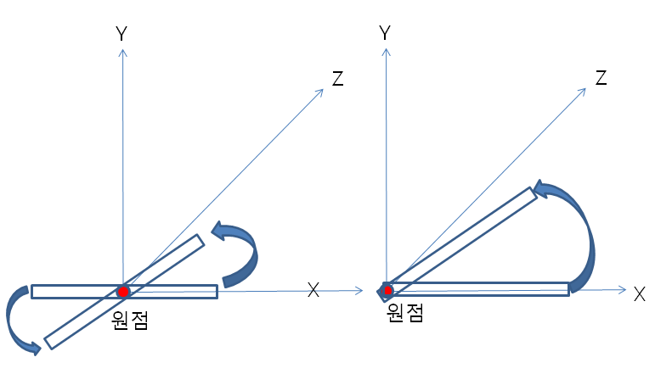

[ 그림 25 – 3 ] 원점의 위치에 따른 Z 축 회전의 관계

[그림 25–3] 그림은 원점의 위치에 따른 회전 행렬이 적용된 이후의 변환을 나타내는 것으로 왼쪽 그림과 오른쪽 그림은 회전의 중심(Pivot이라고도 함)이 되는 원점이 다른 위치에 있기 때문에 Z 축 회전 이후의 결과 또한 다르게 된다.

ID3D11Buffer\* m\_pVertexBufferCenter;

ID3D11Buffer\* m\_pVertexBufferLeft;

이 샘플에서는 두 개의 정점버퍼를 사용하고 있으며 한 개는 박스의 중앙을 원점으로 사용한 것이고 다른 하나는 왼쪽 중앙을 원점으로 하여 로칼 정점들을 구성하였다. 어떤 정점버퍼를 사용하는가에 따라 회전이 달라지게 된다.

|  |  |
| --- | --- |
| SimpleVertex verticesCenter[] = { | SimpleVertex verticesLeft[] = { |
| // 전면. | // 전면. |
| {Vector3(-1.0f, 1.0f, -1.0f ),Vector2(0.0f, 0.0f) }, | {Vector3( 0.0f, 1.0f, -1.0f ), Vector2(0.0f, 0.0f) }, |
| { Vector3( 1.0f, 1.0f, -1.0f ),Vector2(1.0f,0.0f) }, | {Vector3( 2.0f, 1.0f, -1.0f ), Vector2(1.0f, 0.0f) }, |
| { Vector3( 1.0f, -1.0f, -1.0f ), Vector2(1.0f,1.0f) }, | {Vector3( 2.0f, -1.0f, -1.0f ), Vector2(1.0f, 1.0f) }, |
| { Vector3(-1.0f, -1.0f, -1.0f ), Vector2(0.0f,1.0f) }, | { Vector3( 0.0f, -1.0f, -1.0f ), Vector2(0.0f, 1.0f) }, |
| // 후면. | // 후면. |
| { Vector3( 1.0f, 1.0f, 1.0f ),Vector2(0.0f,0.0f) }, | {Vector3( 2.0f, 1.0f, 1.0f ), Vector2(0.0f, 0.0f) }, |
| { Vector3(-1.0f, 1.0f, 1.0f ),Vector2(1.0f,0.0f) }, | {Vector3( 0.0f, 1.0f, 1.0f ), Vector2(1.0f, 0.0f) }, |
| { Vector3(-1.0f, -1.0f, 1.0f ),Vector2(1.0f,1.0f) }, | {Vector3( 0.0f, -1.0f, 1.0f ), Vector2(1.0f, 1.0f) }, |
| { Vector3( 1.0f, -1.0f, 1.0f ),Vector2(0.0f, .0f) }, | {Vector3( 2.0f, -1.0f, 1.0f ), Vector2(0.0f, 1.0f) }, |
| // 윗면. | // 윗면. |
| { Vector3(-1.0f, 1.0f, 1.0f ),Vector2(0.0f, .0f) }, | {Vector3( 0.0f, 1.0f, 1.0f ), Vector2(0.0f, 0.0f) }, |
| { Vector3( 1.0f, 1.0f, 1.0f ),Vector2(1.0f, 0.0f) }, | {Vector3( 2.0f, 1.0f, 1.0f ), Vector2(1.0f, 0.0f) }, |
| { Vector3( 1.0f, 1.0f, -1.0f ),Vector2(1.0f, 1.0f) }, | {Vector3( 2.0f, 1.0f, -1.0f ), Vector2(1.0f, 1.0f) }, |
| { Vector3(-1.0f, 1.0f, -1.0f ),Vector2(0.0f, 1.0f) }, | {Vector3( 0.0f, 1.0f, -1.0f ), Vector2(0.0f, 1.0f) }, |
| // 아래면. | // 아래면. |
| { Vector3( 1.0f, -1.0f, 1.0f ),Vector2(0.0f, 0.0f) }, | {Vector3( 2.0f, -1.0f, 1.0f ), Vector2(0.0f, 0.0f) }, |
| { Vector3(-1.0f, -1.0f, 1.0f ),Vector2(1.0f, 0.0f) }, | {Vector3( 0.0f, -1.0f, 1.0f ), Vector2(1.0f, 0.0f) }, |
| {Vector3(-1.0f, -1.0f, -1.0f ),Vector2(1.0f, 1.0f) }, | {Vector3( 0.0f, -1.0f, -1.0f ), Vector2(1.0f, 1.0f) }, |
| {Vector3( 1.0f, -1.0f, -1.0f ), Vector2(0.0f, 1.0f) }, | {Vector3( 2.0f, -1.0f, -1.0f ), Vector2(0.0f, 1.0f) }, |
| // 왼쪽면. | // 왼쪽면. |
| { Vector3(-1.0f, 1.0f, 1.0f ), Vector2(0.0f, 0.0f) }, | {Vector3( 0.0f, 1.0f, 1.0f ), Vector2(0.0f, 0.0f) }, |
| { Vector3(-1.0f, 1.0f, -1.0f ), Vector2(1.0f, 0.0f) }, | {Vector3( 0.0f, 1.0f, -1.0f ), Vector2(1.0f, 0.0f) }, |
| { Vector3(-1.0f, -1.0f, -1.0f ), Vector2(1.0f, 1.0f) }, | { Vector3( 0.0f, -1.0f, -1.0f ), Vector2(1.0f, 1.0f) }, |
| { Vector3(-1.0f, -1.0f, 1.0f ), Vector2(0.0f, 1.0f) }, | {Vector3( 0.0f, -1.0f, 1.0f ), Vector2(0.0f, 1.0f) }, |
| // 오른쪽면. | // 오른쪽면. |
| { Vector3( 1.0f, 1.0f, -1.0f ), Vector2(0.0f, 0.0f) }, | {Vector3( 2.0f, 1.0f, -1.0f ), Vector2(0.0f, 0.0f) }, |
| { Vector3( 1.0f, 1.0f, 1.0f ), Vector2(1.0f, 0.0f) }, | {Vector3( 2.0f, 1.0f, 1.0f ), Vector2(1.0f, 0.0f) }, |
| { Vector3( 1.0f, -1.0f, 1.0f ), Vector2(1.0f, 1.0f) }, | {Vector3( 2.0f, -1.0f, 1.0f ), Vector2(1.0f, 1.0f) }, |
| { Vector3( 1.0f, -1.0f, -1.0f ), Vector2(0.0f, 1.0f) }, | {Vector3( 2.0f, -1.0f, -1.0f ), Vector2(0.0f, 1.0f) }, |
| }; | }; |
| [ CODE 25 – 1 ] 로칼 정점 세팅 | |

#### 3)행렬의 결합

로칼 정점이 구성된 이후에는 월드 변환시 신축, 회전, 크기 변환등의 행렬이 사용된다. 행렬의 곱셈에서 다루었지만 행렬의 곱셈은 교환법칙이 적용되지는 않지만 결합법칙이 가능하기 때문에 다음처럼 각 변환행렬을 결합하여 사용 가능하게 된다. 1개의 정점( Lv )을 크기변환( S )/회전변환( R )/이동변환( T ) 모두를 사용하여 변환할 경우부터 보도록 하자.

크기 변환 정점( Sv ) = Lv \* S;

크기 및 회전 변환 정점( SRv ) = Sv \* R;

크기 및 회전/ 이동 변환 정점( SRTv ) = SRv \* T;

각 정점과 행렬의 곱셈을 3번 해야 최종적으로 크기/회전.이동 변환이된 정점이 만들어 진다. 그러나 오브젝트를변환하게 된다면 애기가 달라진다. 왜냐하면 오브젝트를 구성하는 모든 정점들에 이와 같은 연산이 이루어져야 하기 때문이다. 그래서 보통은 각 행렬을 결합하여 사용하게 된다.

SRT = S \* R \* T;

SRTv = Lv \* SRT;

SRT 행렬은 신축\*회전\*이동 행렬이 결합된 행렬이 되며 오브젝트를 구성하는 모든 정점에 SRT 행렬만 곱해주어도 1개의 정점을 변환하는 위와 같은 연산보다 연산량이 줄어 들게 된다. 우선 DX에서는 왼손 좌표계를 사용하기 때문에 행렬의 결합순서는 왼쪽에서 오른쪽으로 행렬을 곱하게 된다. 참고적으로 OpenGL 경우에는 오른손 좌표계를 사용하기 때문에 행렬의 결합순서가 오른쪽에서 왼쪽으로 된다.

Matrix(M) = ScaleMatrix(S) \* RotationMatri(R) \* TranslateMatrix(T) \* Parent Matrix(P);

#### 4)BoxRoot Object 변환

샘플에서는 두 개의 정점버퍼를 사용하여 서로 다른 정점버퍼와 행렬을 사용하여 각 오브젝트를 만들어 사용하고 있다. 우선 m\_BoxRoot는 왼쪽 중앙이 원점이 되는 m\_pVertexBufferLeft; 정점버퍼를 사용하게 된다. 또한 m\_BoxParent/m\_BoxChild/m\_BoxLeaf 들의 최상위 부모 역할을 하게 되며 기다란 직사각형을 만들기 위해서 X축 크기변환을 하고 Y축으로 자체회전(Spin)하는 행렬을 만들어 최종 월드 행렬을 만들게 된다.

m\_BoxRoot.fSpin += (m\_Timer.GetSPF() \* 20.0f);

m\_BoxRoot.matSpinRotation.YRotate( D3DXToRadian( m\_BoxRoot.fSpin ) );

m\_BoxRoot.matScale.Scale( 5.0f, 1.0f, 1.0f);

m\_BoxRoot.matWorld = m\_BoxRoot.matScale \*

m\_BoxRoot.matSpinRotation;

(m\_Timer.GetSPF() \* 20.0f);은 라이브러리에 있는 타이머 클래스의 멤버함수를 사용하여 매 프레임당 경과시간( 이전 프레임과 현재 프레임의 경과시간)을 얻어서 20.0f 로 곱하게 되며 이는 1 초당 20.0f 각도로 태양 오브젝트를 자체 회전 하겠다는 의미가 된다. 이렇게 누적되는 회전량은 라디안 값으로 변환된다.

여기서 m\_BoxRoot 객체는 다음처럼 Sample.h 에 정의 되어 있다.

struct SimpleVertex

{

Vector3 p;

Vector2 t;

};

struct TBoxObject

{

float fSpin;

float fOrbit;

TMatrix matScale;

TMatrix matSpinRotation;

TMatrix matOrbitRotation;

TMatrix matTranslate;

TMatrix matWorld;

TBoxObject:: TBoxObject () : fSpin( 0.0f ), fOrbit( 0.0f ){}

};

TBoxObject m\_BoxRoot;

TBoxObject m\_BoxParent;

TBoxObject m\_BoxChild[2];

TBoxObject m\_BoxLeaf[2];

[ CODE 25 – 1 ] 태양/지구/달 오브젝트 구조

#### 5)BoxParent Object 변환

BoxParent 오브젝트는 BoxRoot Objec가 X축으로 크기변환과 다르게 Z축으로 크기변환하며 박스의 중앙을 원점으로 하는 m\_pVertexBufferCenter 정점버퍼를 사용한다. 원점 중심으로 자체 회전과 BoxRoot 오브젝트의 중심( 왼쪽 중앙)을 중심으로 회전하는 궤도회전이 결합되어 사용되고 있다. 궤도 회전은 BoxRoot 오브젝트의 자체회전을 사용하는데 이는 BoxRoot 오브젝트의 자체회전시 떨어지지 않고 같이 회전하게 된다.

m\_BoxParent.matScale.Scale( 1.0f, 1.0f, 20.0f );

m\_BoxParent.matSpinRotation.YRotate( D3DXToRadian( m\_BoxParent.fSpin ));

m\_BoxParent.matTranslate.Translation( 10.0f, 2.0f, 0.0f );

m\_BoxParent.matWorld = m\_BoxParent.matScale \*

m\_BoxParent.matSpinRotation \*

m\_BoxParent.matTranslate \*

m\_BoxRoot.matSpinRotation;

BoxParent의 결합행렬 작성시에 중요시 되는 것은 이동 변환 이후의 회전행렬 적용으로 이 경우는 궤도 회전에 해당한다는 것이다. 위의 코드를 보면 크기 변환 이후에 자체 회전(자전)이 곱해지고 x 축으로 10, y축으로 2만큼 이동되는 행렬이 결합되고 있다. 이는 모든 정점버퍼의 정점들을 이동시킨 위치에서 matOrbitRotation 회전 행렬이 적용되는 것으로 월드의 중심에서 이동행렬의 값만큼 떨어져서 궤도(Orbit) 회전 하게 된다는 의미가 된다.

#### 6)상속관계

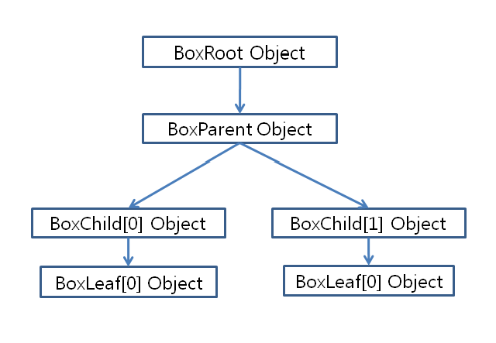

[ 그림 26 – 2 ] 상속관계 도표

상속관계라는 것은 부모 오브젝트와 자식 오브젝트로 구분하여 부모 오브젝트의 최종 행렬을 자식에게 물려주고 자식 오브젝트는 자신의 변환행렬과 부모행렬을 곱하게 되어 자식 오브젝트의 최종 행렬을 만든다는 구조를 말한다.

Final ChildMatrix = ChildMatrix \* Final ParentMatrix;

BoxRoot 오브젝트는 부모가 존재하지 않기 때문에 가상의 부모를 단위행렬로 사용할 수 있다.

Final BoxRootMatrix = BoxRootMatrix \* IdentityMatrix;

그러나 BoxParent Object는 BoxRoot Object가 부모가 되기 때문에 부모 행렬를 곱해주면 된다.

Final BoxParentMatrix = BoxParentMatrix \* Final BoxRootMatrix;

마찬가지로 BoxChild[2] 오브젝트들은 모두 BoxParent object를 부모로 하고 있으며 각각 자식 오브젝트를 갖고 있다.

Final BoxChild[0] Matrix = BoxChild[0] Matrix \* Final BoxParentMatrix;

Final BoxChild[1] Matrix = BoxChild[1] Matrix \* Final BoxParentMatrix; 가 된다.

Final BoxParentMatrix = BoxParentMatrix \* Final BoxRootMatrix; 결합된 행렬이기 때문에 다음처럼 나열해도 된다.

Final BoxChild[0] Matrix = BoxChild[0] Matrix \* BoxParentMatrix \* BoxRootMatrix;

BoxChild[1] 오브젝트도 0번 오브젝트와 같은 방식으로 결합될 수 있으며 자식인 BoxLeaf Object도 BoxChild Object를 부모로 하여 최종 결합 행렬을 만들 수 있다.

Finla BoxLeaf[0] Matrix = BoxLeaf[0] Matrix \* Final BoxChild[0] Matrix

Finla BoxLeaf[1] Matrix = BoxLeaf[1] Matrix \* Final BoxChild[1] Matrix

그러나 동일한 정점 버퍼를 사용하기 때문에 서로 다른 모양으로 오브젝트를 표현할 수 없기 때문에 각각의 오브젝트를서로 다른 모양으로 표현하고자 크기 행렬을 사용하였다. 이는 모든 오브젝트마다 고유하게 작동하는 기능이기 때문에 상속관계에서 결합되면 않된다.

자식에게 물려주는 최종 부모의 행렬에서 다음처럼 스케일 행렬이 빠져서 상속되야 한다.

m\_BoxParent.matWorld = m\_BoxParent.matScale \*

m\_BoxParent.matSpinRotation \*

m\_BoxParent.matTranslate \*

m\_BoxRoot.matScale.Inverse() \*

m\_BoxRoot.matWorld;

스케일 행렬의 역행렬을 사용하여 선단에 곱해주면 결합되어 있는 스케일 행렬이 단위행렬이 되게 되어 스케일 행렬을 빼고 결합된 행렬이 된다. 주의사항은 행렬의 결합시 교환법칙이 성립하지 않기 때문에 행렬 곱셈의 순서를 바꾸면 않된다.

예를 들어 m\_BoxRoot.matWorld \* m\_BoxRoot.matScale.Inverse(); 처럼 하면 곱셈 순서를 바꾸어 결합하면 않된다.

;

#### 7)BoxChild[2] 오브젝트 변환

BoxChild 오브젝트는 Root와 Parent 오브젝트보다 복잡하게 구현되어 있으며 행렬의 결합 순서(왼쪽에서 오른쪽으로)대로 결합 및 해석해야 한다.

m\_BoxChild[0].matScale.Scale( 10.0f, 1.0f, 1.0f );

m\_BoxChild[0].matSpinRotation.YRotate( D3DXToRadian( m\_BoxChild[0].fSpin ));

m\_BoxChild[0].matTranslate.Translation( 0.0f, 0.0f, 20.0f );

m\_BoxChild[0].matWorld = m\_BoxChild[0].matScale \*

m\_BoxChild[0].matSpinRotation \*

m\_BoxChild[0].matTranslate \*

m\_BoxParent.matSpinRotation \*

m\_BoxParent.matTranslate \*

m\_BoxRoot.matSpinRotation;

앞에서 설명한 방식처럼 m\_BoxParent 최종 결합 행렬의 앞에서 스케일 행렬의 역 행렬을 곱하여 다음처럼 행렬을 결합하여도 같은 결과가 된다.

m\_BoxChild[0].matWorld = m\_BoxChild[0].matScale \*

m\_BoxChild[0].matSpinRotation \*

m\_BoxChild[0].matTranslate \*

m\_BoxParent.matScale.Inverse() \*

m\_BoxParent.matWorld ;

BoxChild[0] 오브젝트는 원점 중심에서 x축으로 10배 크기변환하고 y축으로 자체회전을 한 다음 x축으로 10만큼 이동 변환하게 된다. 이후에는 BoxParent 오브젝트의 최종 월드 행렬에서 스케일 행렬을 제외한 행렬들을 결합하고 있다.

#### 8)BoxLeaf[2] 오브젝트 변환

BoxLeaf 오브젝트는 BoxChild 오브젝트의 오른쪽 부분을 중심으로 궤도 회전하며 BoxRoot/ BoxParent / BoxChild 오브젝트의 스케일을 제외한 월드 행렬들을 물려받아 BoxLeaf 자체 월드행렬과 결합하게 된다.

m\_BoxLeaf[0].matScale.Scale( 1.0f, 1.0f, 1.0f );

m\_BoxLeaf[0].matSpinRotation.YRotate( D3DXToRadian( m\_BoxLeaf[0].fSpin ));

m\_BoxLeaf[0].matTranslate.Translation( 3.0f, 0.0f, 3.0f );

TMatrix matMove;

matMove.Translation( 20.0f, 0.0f, 0.0f );

m\_BoxLeaf[0].matWorld = m\_BoxLeaf[0].matScale \*

m\_BoxLeaf[0].matSpinRotation \*

m\_BoxLeaf[0].matTranslate \*

m\_BoxLeaf[0].matOrbitRotation \*

matMove \*

m\_BoxChild[0].matSpinRotation \*

m\_BoxChild[0].matTranslate \*

m\_BoxParent.matSpinRotation \*

m\_BoxParent.matTranslate \*

m\_BoxRoot.matSpinRotation;

matMove 행렬은 BoxChild 오브젝트의 중심에서 BoxLeaf 오브젝트가 궤도 회전하게 되는 것을 BoxChild 오브젝트의 오른쪽 부분을 중심으로 회전되도록 하기 위한 이동행렬이다. 이후에는 영향을 받는 오브젝트의 역순으로 BoxChild 의 행렬과 BoxParent 행렬을 곱하고 제일 나중에는 BoxRoot 행렬을 곱함으로서 물려받은 오브젝트들을 따라서 회전하게 된다. BoxLeaf[0] 오브젝트의 행렬결합을 보면 다음과 같다.

최종 BoxLeaf[0] 행렬 = BoxLeaf[0] 행렬 \* BoxChild[0] 행렬 \* BoxParent 행렬 \* BoxRoot 행렬;

그러나 상속관계를 사용하면 BoxChild[0]의 월드 행렬은 BoxParent 행렬 \* BoxRoot 행렬이 결합된 것이기 때문에 다음 처럼 간단히 할 수 있다.

m\_BoxLeaf[0].matWorld = m\_BoxLeaf[0].matScale \*

m\_BoxLeaf[0].matSpinRotation \*

m\_BoxLeaf[0].matTranslate \*

m\_BoxLeaf[0].matOrbitRotation \*

matMove \*

m\_BoxChild[0].matScale.Inverse() \*

m\_BoxChild[0].matWorld;

m\_BoxLeaf[1] 오브젝트도 상속되는 부모만 다르기 때문에 0번 오브젝트와 같은 방식으로 처리된다.

그럼 전체 Frame()의 코드를 보도록 하자.

bool Sample::Frame()

{

m\_BoxRoot.fSpin += (m\_Timer.GetSPF() \* 20.0f);

m\_BoxParent.fSpin += (m\_Timer.GetSPF() \* 30.0f);

m\_BoxChild[0].fSpin += (m\_Timer.GetSPF() \* 80.0f);

m\_BoxChild[1].fSpin += (m\_Timer.GetSPF() \* 80.0f);

m\_BoxLeaf[0].fSpin += (m\_Timer.GetSPF() \* 100.0f);

m\_BoxLeaf[0].fOrbit += (m\_Timer.GetSPF() \* 300.0f);

m\_BoxLeaf[1].fSpin += (m\_Timer.GetSPF() \* 100.0f);

m\_BoxLeaf[1].fOrbit += (m\_Timer.GetSPF() \* 300.0f);

// m\_BoxRoot

m\_BoxRoot.matSpinRotation.YRotate( D3DXToRadian( m\_BoxRoot.fSpin ) );

m\_BoxRoot.matScale.Scale( 5.0f, 1.0f, 1.0f);

m\_BoxRoot.matWorld = m\_BoxRoot.matScale \*

m\_BoxRoot.matSpinRotation;

// m\_BoxParent

m\_BoxParent.matScale.Scale( 1.0f, 1.0f, 20.0f );

m\_BoxParent.matSpinRotation.YRotate( D3DXToRadian( m\_BoxParent.fSpin ));

m\_BoxParent.matTranslate.Translation( 10.0f, 2.0f, 0.0f );

m\_BoxParent.matWorld = m\_BoxParent.matScale \*

m\_BoxParent.matSpinRotation \*

m\_BoxParent.matTranslate \*

m\_BoxRoot.matSpinRotation;

// m\_BoxChild

m\_BoxChild[0].matScale.Scale( 10.0f, 1.0f, 1.0f );

m\_BoxChild[0].matSpinRotation.YRotate( D3DXToRadian( m\_BoxChild[0].fSpin ));

m\_BoxChild[0].matTranslate.Translation( 0.0f, 0.0f, 20.0f );

m\_BoxChild[0].matWorld = m\_BoxChild[0].matScale \*

m\_BoxChild[0].matSpinRotation \*

m\_BoxChild[0].matTranslate \*

m\_BoxParent.matSpinRotation \*

m\_BoxParent.matTranslate \*

m\_BoxRoot.matSpinRotation;

// m\_BoxLeaf

m\_BoxLeaf[0].matScale.Scale( 1.0f, 1.0f, 1.0f );

m\_BoxLeaf[0].matSpinRotation.YRotate( D3DXToRadian( m\_BoxLeaf[0].fSpin ));

m\_BoxLeaf[0].matTranslate.Translation( 3.0f, 0.0f, 3.0f );

TMatrix matMove;

matMove.Translation( 20.0f, 0.0f, 0.0f );

m\_BoxLeaf[0].matWorld = m\_BoxLeaf[0].matScale \*

m\_BoxLeaf[0].matSpinRotation \*

m\_BoxLeaf[0].matTranslate \*

m\_BoxLeaf[0].matOrbitRotation \*

matMove \*

m\_BoxChild[0].matSpinRotation \*

m\_BoxChild[0].matTranslate \*

m\_BoxParent.matSpinRotation \*

m\_BoxParent.matTranslate \*

m\_BoxRoot.matSpinRotation;

// m\_BoxChild[1]

m\_BoxChild[1].matScale.Scale( 10.0f, 1.0f, 1.0f );

m\_BoxChild[1].matSpinRotation.YRotate( D3DXToRadian( -m\_BoxChild[0].fSpin ));

m\_BoxChild[1].matTranslate.Translation( 0.0f, 0.0f, -20.0f );

m\_BoxChild[1].matWorld = m\_BoxChild[1].matScale \*

m\_BoxChild[1].matSpinRotation \*

m\_BoxChild[1].matTranslate \*

m\_BoxParent.matSpinRotation \*

m\_BoxParent.matTranslate \*

m\_BoxRoot.matSpinRotation;

// m\_BoxLeaf[1]

m\_BoxLeaf[1].matScale.Scale( 1.0f, 1.0f, 1.0f );

m\_BoxLeaf[1].matSpinRotation.YRotate( D3DXToRadian( m\_BoxLeaf[1].fSpin ));

m\_BoxLeaf[1].matOrbitRotation.YRotate(D3DXToRadian( -m\_BoxLeaf[1].fOrbit ));

m\_BoxLeaf[1].matTranslate.Translation( 3.0f, 0.0f, 3.0f );

m\_BoxLeaf[1].matWorld = m\_BoxLeaf[1].matScale \*

m\_BoxLeaf[1].matSpinRotation \*

m\_BoxLeaf[1].matTranslate \*

m\_BoxLeaf[1].matOrbitRotation \*

matMove \*

m\_BoxChild[1].matSpinRotation \*

m\_BoxChild[1].matTranslate \*

m\_BoxParent.matSpinRotation \*

m\_BoxParent.matTranslate \*

m\_BoxRoot.matSpinRotation;

if( I\_Input.IsKeyUP( DIK\_1 ) )

{

m\_vCameraPosition = Vector3( 0.0f, 0.0f, -100.0f);

m\_matView.ViewLookAt( m\_vCameraPosition, m\_vTargetPosition, m\_vDefaultUpVector );

}

if( I\_Input.IsKeyUP( DIK\_2 ) )

{

m\_vCameraPosition = Vector3( 0.0f, 100.0f, 0.0f);

m\_matView.ViewLookAt( m\_vCameraPosition, m\_vTargetPosition, m\_vDefaultUpVector );

}

return true;

}

[ CODE 25 – 1 ] Sample::Frame()

각 오브젝트를 매 프레임마다 월드 행렬을 만들어 적용하게 되면 정면 카메라를 사용하였을 때 오브젝트들의 깊이값이 다르게 되어 겹치게 된다. 앞장에서 사용하였던 Z 버퍼를 사용해야 가려지는 오브젝트의 처리가 정상 작동 할 수 있다. Sample::Render() 함수에서는 모든 오브젝트 렌더링 시 공통적으로 세팅되는 코드들이 있으며 PlanetRender 함수에서 서로 다른 월드 행렬을 적용하고 있다.

bool Sample::Render()

{

m\_pImmediateContext->IASetInputLayout( m\_pVertexLayout );

UINT stride = sizeof( SimpleVertex );

UINT offset = 0;

m\_pImmediateContext->IASetVertexBuffers( 0, 1, &m\_pVertexBufferLeft, &stride, &offset );

m\_pImmediateContext->IASetIndexBuffer( m\_pIndexBuffer, DXGI\_FORMAT\_R32\_UINT, 0 );

m\_pImmediateContext->ClearDepthStencilView(m\_pDepthStencilView,D3D11\_CLEAR\_DEPTH,1.0, 0 );

m\_pImmediateContext->OMSetDepthStencilState(m\_pDepthStencilState, 0x00 );

// Set primitive topology

m\_pImmediateContext->IASetPrimitiveTopology( D3D11\_PRIMITIVE\_TOPOLOGY\_TRIANGLELIST );

m\_pViewVariable->SetMatrix( ( float\* )&m\_matView );

m\_pProjVariable->SetMatrix( ( float\* )&m\_matProj );

PlanetRender( m\_BoxRoot.matWorld, Vector4( 1.0f, 1.0f, 1.0f, 1.0f ));

m\_pImmediateContext->IASetVertexBuffers( 0, 1, &m\_pVertexBufferCenter, &stride, &offset );

PlanetRender( m\_BoxParent.matWorld, Vector4( 0.0f, 1.0f, 1.0f, 1.0f ));

m\_pImmediateContext->IASetVertexBuffers( 0, 1, &m\_pVertexBufferLeft, &stride, &offset );

PlanetRender( m\_BoxChild[0].matWorld, Vector4( 1.0f, 1.0f, 0.0f, 1.0f ));

PlanetRender( m\_BoxChild[1].matWorld, Vector4( 1.0f, 0.0f, 1.0f, 1.0f ));

m\_pImmediateContext->IASetVertexBuffers( 0, 1, &m\_pVertexBufferCenter, &stride, &offset );

PlanetRender( m\_BoxLeaf[0].matWorld, Vector4( 1.0f, 1.0f, 0.0f, 1.0f ));

PlanetRender( m\_BoxLeaf[1].matWorld, Vector4( 1.0f, 0.0f, 1.0f, 1.0f ));

return true;

}

[ CODE 038-3 ] bool Sample::Render()

bool Sample::PlanetRender(TMatrix matWorld, Vector4 vColor )

{

m\_pWorldVariable->SetMatrix( ( float\* )&matWorld );

m\_pMeshColorVariable->SetFloatVector( ( float\* )vColor.v );

D3DX11\_TECHNIQUE\_DESC techDesc;

m\_pTechnique->GetDesc( &techDesc );

for( UINT p = 0; p < techDesc.Passes; ++p )

{

m\_pTechnique->GetPassByIndex( p )->Apply( 0, m\_pImmediateContext );

m\_pImmediateContext->DrawIndexed( 36, 0, 0 );

}

return true;

}

[ CODE 038-3 ] bool Sample::PlanetRender(TMatrix matWorld, Vector4 vColor )

제 38 강 변환(Transform)

**1,카메라 변환( View Transform )**

이번 장에서는 3개의 카메라(Front Camera/Back Camera/Side Camera)를 사용하여 각 뷰 포트에 각각 적용토록 하였다. Sample헤더에 보면 월드 행렬이 6개, 뷰 행렬이 3개 투영행렬이 3개 선언되어 있고 뷰 행렬 3개가 이에 해당한다.

D3DXMATRIX m\_World[6];

D3DXMATRIX m\_View[3];

D3DXMATRIX m\_Projection[3];

D3DXVECTOR3 vCenter = D3DXVECTOR3( 0.0f, 0.0f, 0.0f );

D3DXVECTOR3 vSide = D3DXVECTOR3( 5.0f, 0.0f, 0.0f );

D3DXVECTOR3 vTop = D3DXVECTOR3( 0.0f, 5.0f, -0.01f );

D3DXVECTOR3 vFront = D3DXVECTOR3( 0.0f, 0.0f, -5.0f );

D3DXVECTOR3 Up( 0.0f, 1.0f, 0.0f );

D3DXMatrixLookAtLH( &m\_View[0], &vFront, &vCenter, &Up ); // Front

D3DXMatrixLookAtLH( &m\_View[1], &vTop, &vCenter, &Up ); // Top

D3DXMatrixLookAtLH( &m\_View[2], &vSide, &vCenter, &Up ); // Side

3개의 뷰 행렬은 모두 원점(vCenter 정점)을 바라보는 행렬이 만들어 진다. 단 Top 뷰를 생성시는 Up 벡터와 Look Vector( vCenter – vTop )의 내적이 -1 값이 되기 때문에 외적으로 나머지 Right 벡터를 계산 할 수 없게 된다. 이를 방지하고자 vTop( 0.0f, 5.0f, -0.01f ) 처럼 z 값을 조금 이동시켰다.

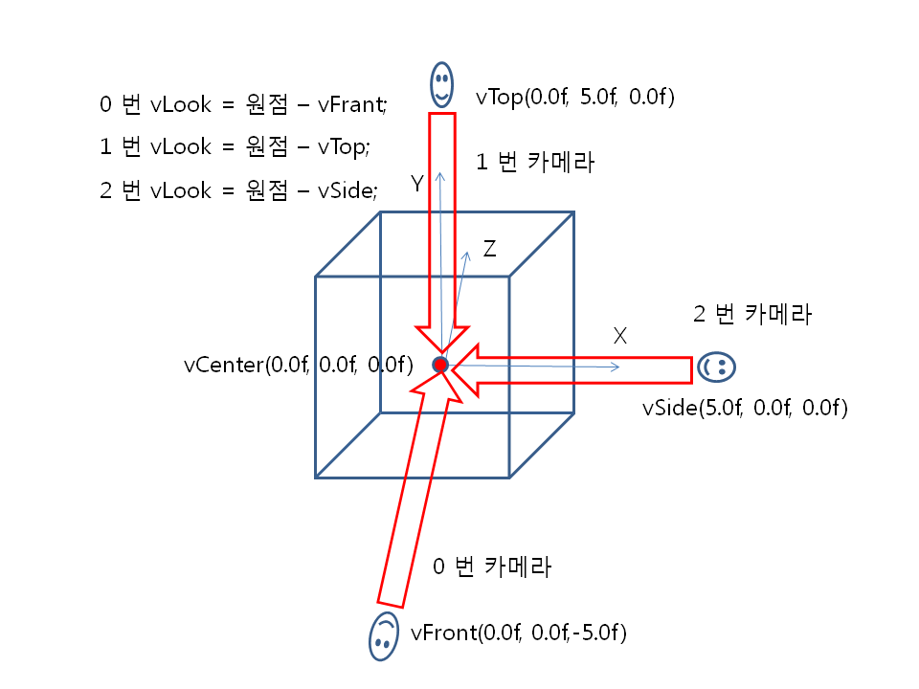

[ 그림 29-0 ] 3개의 (Front / Top / Side ) Camera의 Look Vector 방향

#### 2)월드 변환( World Transform )

D3DXMatrixTranslation( &m\_World[0], 0, 0, 0 );

D3DXMatrixTranslation( &m\_World[1], 0, 0, 10 );

D3DXMatrixTranslation( &m\_World[2], 0, 0, 50 );

D3DXMatrixTranslation( &m\_World[3], 0, 0, 0 );

D3DXMatrixTranslation( &m\_World[4], 0, 0, 0.5 );

D3DXMatrixTranslation( &m\_World[5], 0, 0, 1 );

0 ~ 2번 월드 행렬은 원근 투영의 결과를 보여주기 위해서 Z 성분값을 서로 다르게 세팅하였다. 상단의 뷰포트 3개는 모두 0번 뷰 행렬과 투영행렬이 적용되어 있기 때문에 카메라에 가까운 0번 뷰 포트의 박스가 가장 크게 보이게 되고 2번 뷰 포트에 렌더링되는 박스가 제일 작게 보이게 될 것이다. 각각의 뷰포트에 월드/뷰/투영행렬이 적용되는 것을 도식화한 그림은 다음과 같다.

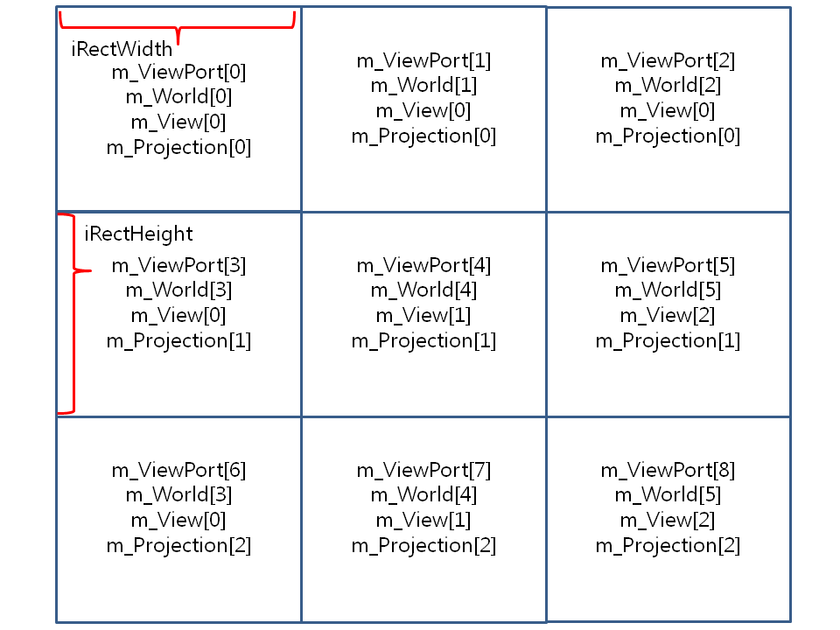

[ 그림 29-1 ] ViewPort[9]에 대한 각각의 행렬의 적용

#### 3)투영 변환( Projection Transform )

투영변환 행렬 3개는 각각 원근 투영행렬 1개와 직교 투영행렬 2개로 만들어 지며 직교 투영행렬 각각은 상단 좌측이 원점이 되는 투영변환과 화면 중앙이 원점이 되는 투영변환을 사용하고 있다.

UINT iRectWidth = m\_SwapChainDesc.BufferDesc.Width/3;

UINT iRectHeight = m\_SwapChainDesc.BufferDesc.Height/3;

float fAspect = iRectWidth / ( float)iRectHeight;

D3DXMatrixPerspectiveFovLH( &m\_Projection[0], ( float )D3DX\_PI \* 0.25f, fAspect, 0.1f, 100.0f );

직교 투영행렬을 만들때 화면 상단 좌측 부분의 코너를 원점으로 하여 지정된 가로 및 세로 크기를 사용하여 직교 투영행렬을 만드는 함수는 D3DXMatrixOrthoLH 이며 이 샘플에서는 각각 가로와 세로의 크기를 2로 지정하여 1 번 투영행렬을 만들고 있다.

D3DXMatrixOrthoLH( &m\_Projection[1], 2, 2, 0.0f, 100.0f );

또한 화면 중앙을 원점으로 좌우 및 상하의 크기를 지정하여 직교투영하는 행렬은 D3DXMatrixOrthoOffCenterLH 함수로 작성할 수 있으며 이 샘플에서는 좌측 상단( -1, 1 )과 우측 하단( 1, -1 )을 사용하여 2번 투영행렬을 만들고 있다.

D3DXMatrixOrthoOffCenterLH ( &m\_Projection[2], -1, 1, -1, 1, 0.0f, 10.0f );

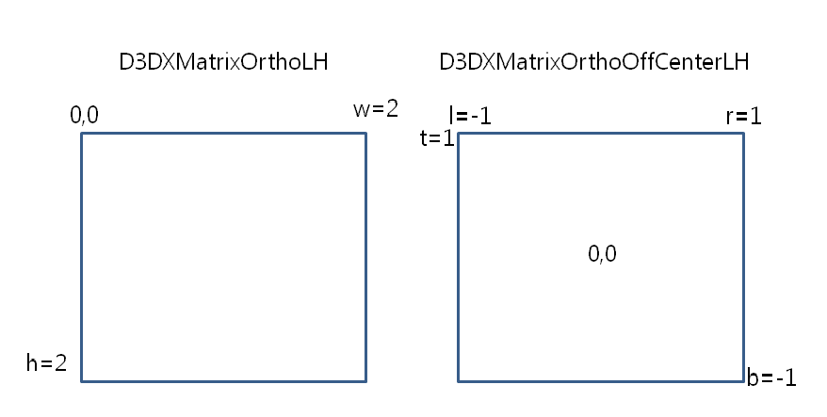

[ 그림 29-2 ] 직교 투영행렬들의 인자값과 투영 변환 원점의 위치

뷰 포트와 투영행렬들은 화면의 크기가 변경될 때마다 갱신이 되어야 하기 때문에 CreateViewResource()에서 생성하고 있다.

HRESULT Sample::CreateResource()

{

HRESULT hr;

DXGI\_SWAP\_CHAIN\_DESC Desc;

if( FAILED( hr = GetSwapChain()->GetDesc(&Desc) ))

{

return hr;

}

ScreenViewPort(Desc.BufferDesc.Width, Desc.BufferDesc.Height);

// 투영행렬도 윈도우 사이즈가 변경되면 반드시 업테이트 해야 한다.

UINT iRectWidth = Desc.BufferDesc.Width/3;

UINT iRectHeight = Desc.BufferDesc.Height/3;

float fAspect = iRectWidth / ( float)iRectHeight;

D3DXMatrixPerspectiveFovLH( &m\_Projection[0], ( float )D3DX\_PI \* 0.25f,

fAspect, 0.1f, 100.0f );

// 박스의 넓이값( 2 )이기 때문에 직교투영되는 영역의 범위를 2로 맞추고 있다.

// 좌측 상단이 원점으로 계산되기 때문에 넓이 및 높이가 0 ~ 2 범위로 직교투영된다.

D3DXMatrixOrthoLH( &m\_Projection[1], 2, 2, 0.0f, 100.0f );

// 화면 중앙이 원점으로 계산되기 때문에 넓이 및 높이가 -1 ~ 1 범위로 직교투영된다.

D3DXMatrixOrthoOffCenterLH( &m\_Projection[2], -1, 1, -1, 1, 0.0f, 10.0f );

return S\_OK;

}

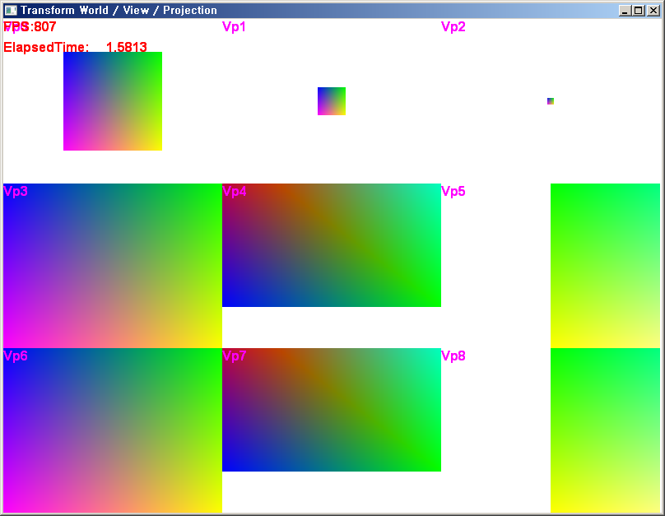

[ 그림 29-0 ] 결과화면

[ 그림 29-0 ] 결과화면에서 볼 수 있듯이 상단의 뷰포트는 원근 투영행렬을 사용하였기 때문에 Z 값이 서로 다른 월드 행렬이 사용되면 투영되는 박스의 크기가 달라지게 된다. 그러나 중앙과 하단의 6개의 뷰포트는 직교투영을 사용하고 있기 때문에 월드 행렬의 Z 값이 투영되는 박스의 크기에 영향을 미치지 않고 있다. 단, 중앙의 직교 투영행렬은 상단의 좌측 코너를 원점으로 하여 투영된 결과이며 하단의 3개는 화면의 원점( 여기서는 뷰포트의 원점 )을 사용하여 직교 투영한 결과가 된다. 중앙 과 하단의 좌측 뷰포트의 결과를 보면 뷰포트 영역에 꽉 차게 랜더링되어 있다. 이는 박스의 가로 세로의 크기에 맞추어 직교 투영되는 크기를 지정하였기 때문이다. 박스의 좌우 크기 및 상하 크기는 모두 -1 ~ 1로 크기가 2가 된다. D3DXMatrixOrthoLH( &m\_Projection[1], 2, 2, 0.0f, 100.0f ); 에서 볼 수 있듯이 가로 및 세로의 크기를 2로 지정하여 직교투영행렬을 만들기 때문에 뷰포트의 영역에 꽉차게 렌더링되는 것이다. 마찬가지로 하단의 좌측 뷰 포트에 렌더링된 박스도 D3DXMatrixOrthoOffCenterLH 함수에서 (-1, 1, -1, 1, )로 크기를 지정 가로 및 세로의 크기가 2가 되어 직교 투영하고 있기 때문에 뷰포트에 꽉 차게 렌더링 된다.그러나 중앙과 하단에 있는 가운데 뷰 포트들은 하단 부분이 비워져 있다. 이는 월드 행렬이 좌측 뷰 포트와 다르게 지정되어 있기 때문이다.

D3DXMatrixTranslation( &m\_World[3], 0, 0, 0 );

D3DXMatrixTranslation( &m\_World[4], 0, 0, 0.5 );

D3DXMatrixTranslation( &m\_World[5], 0, 0, 1 );

4번 월드 행렬은 Z 값이 0.5f 만큼 이동 변환되기 때문에 Top 뷰에서 바라본 뷰포트들은 하단 부분이 약간 비워져 있는 것이다. 마지막으로 중앙과 하단의 오른쪽 뷰 포트들은 Side 뷰 카메라가 적용되어 있고 박스를 Z 축으로 1만큼 이동변환하고 있기 대문에 왼쪽 부분이 비워져 있는 것이다. 다음은 전체 렌더링 함수를 보도록 하자.

bool Sample::Render()

{

m\_pImmediateContext->IASetInputLayout( m\_pVertexLayout );

UINT stride = sizeof( SimpleVertex );

UINT offset = 0;

m\_pImmediateContext->IASetVertexBuffers( 0, 1, &m\_pVertexBuffer, &stride, &offset );

m\_pImmediateContext->IASetIndexBuffer( m\_pIndexBuffer, DXGI\_FORMAT\_R32\_UINT, 0 );

m\_pImmediateContext->IASetPrimitiveTopology( D3D11\_PRIMITIVE\_TOPOLOGY\_TRIANGLELIST );

m\_pWorldVariable->SetMatrix( ( float\* )&m\_World[0] );

m\_pViewVariable->SetMatrix( ( float\* )&m\_View[0] );

m\_pProjVariable->SetMatrix( ( float\* )&m\_Projection[0] );

D3DX11\_TECHNIQUE\_DESC techDesc;

m\_pTechnique->GetDesc( &techDesc );

//-----------------------------------------------------------------------

// 현재 세팅된 뷰포트 정보 저장

//-----------------------------------------------------------------------

D3D11\_VIEWPORT vpOld[D3D11\_VIEWPORT\_AND\_SCISSORRECT\_MAX\_INDEX];

UINT nViewPorts = 1;

m\_pImmediateContext->RSGetViewports( &nViewPorts, vpOld );

//-----------------------------------------------------------------------

// 상단 뷰포트에 프론트 뷰행렬 과 원근투영행렬 적용

//-----------------------------------------------------------------------

for( int iVp = 0; iVp < 3 ; iVp++ )

{

m\_pImmediateContext->RSSetViewports(1, &m\_ViewPort[iVp]);

m\_pWorldVariable->SetMatrix( ( float\* )&m\_World[iVp] );

m\_pViewVariable->SetMatrix( ( float\* )&m\_View[0] );

m\_pProjVariable->SetMatrix( ( float\* )&m\_Projection[0] );

for( UINT p = 0; p < techDesc.Passes; ++p )

{

m\_pTechnique->GetPassByIndex( p )->Apply( 0,m\_pImmediateContext );

m\_pImmediateContext->DrawIndexed( 36, 0, 0 );

}

}

//-----------------------------------------------------------------------

// 중앙 뷰포트에 투영행렬 적용 및 랜더링

//-----------------------------------------------------------------------

for( int iVp =0; iVp < 3 ; iVp++ )

{

m\_pImmediateContext->RSSetViewports(1, &m\_ViewPort[iVp]+3);

m\_pWorldVariable->SetMatrix( ( float\* )&m\_World[iVp+3] );

m\_pViewVariable->SetMatrix( ( float\* )&m\_View[iVp] );

m\_pProjVariable->SetMatrix( ( float\* )&m\_Projection[1] );

for( UINT p = 0; p < techDesc.Passes; ++p )

{

m\_pTechnique->GetPassByIndex( p )->Apply( 0,m\_pImmediateContext);

m\_pImmediateContext->DrawIndexed( 36, 0, 0 );

}

}

//-----------------------------------------------------------------------

// 하단 뷰포트에 뷰 행렬 및 투영행렬 적용 및 랜더링

//-----------------------------------------------------------------------

for( int iVp = 0; iVp < 3 ; iVp++ )

{

m\_pImmediateContext->RSSetViewports(1, &m\_ViewPort[iVp]+6);

m\_pWorldVariable->SetMatrix( ( float\* )&m\_World[iVp+3] );

m\_pViewVariable->SetMatrix( ( float\* )&m\_View[iVp] );

m\_pProjVariable->SetMatrix( ( float\* )&m\_Projection[2] );

for( UINT p = 0; p < techDesc.Passes; ++p )

{

m\_pTechnique->GetPassByIndex( p )->Apply( 0,m\_pImmediateContext);

m\_pImmediateContext->DrawIndexed( 36, 0, 0 );

}

}

//-----------------------------------------------------------------------

// 기본 뷰포트 정보로 복원

//-----------------------------------------------------------------------

m\_pImmediateContext->RSSetViewports(nViewPorts, vpOld);

//-----------------------------------------------------------------------

// 뷰포트 번호 출력

//-----------------------------------------------------------------------

for( int iVp = 0; iVp < 9 ; iVp++ )

{

RECT rc;

rc.left = m\_ViewPort[iVp].TopLeftX;

rc.top = m\_ViewPort[iVp].TopLeftY;

rc.right = rc.left+m\_ViewPort[iVp].Width;

rc.bottom = rc.top+m\_ViewPort[iVp].Height;

TCHAR\_STRING str = L"Vp";

TCHAR strNumber[32];

str += \_itow( iVp, strNumber, 10 );// \_wtoi

DrawDebugRect( &rc, const\_cast<TCHAR\*>(str.c\_str()), D3DXCOLOR(1.0f, 0.0f, 1.0f, 1.0f));

}

return true;

}

[ CODE그림 29-0 ] Sample::Render()

제 39 강 Stencil Buffer

**1,개 요**

스텐실 버퍼는 이전 스텐실 버퍼에 들어 있는 스텐실 값과 현재 출력될 스텐실 값을 비교하여 렌더링 대상 표면에 렌더링을 허용하거나 불가능하게 할 수 있다. 스텐실 버퍼를 활용하면 그림자의 구현과 외각선의 추출등 많은 효과를 구현할 수 있게 된다.

#### 1)스텐실 버퍼(Stencil Buffer)의 동작 원리

1, 깊이-스텐실 버퍼 생성

2, 매 프레임 마다 스텐실 버퍼를 초기화( 0값으로)한다.

3, 스텐실 쓰기 마스크(Write Mask)값을 가지고 스텐실 버퍼에 스텐실 값을 출력한다.

Stencil Buffer Pixel = Stencil Write Mask & Stencil Value

4, 스텐실 마스크(Mask)값을 가지고 스텐실 참조(Ref) 값에 대한 비트 연산 AND를 수행한다.

A = Stencil Mask & Stencil Reference Value

5, 스텐실 읽기 마스크(Read Mask)값을 가지고 스텐실 버퍼( Stencil Buffer)값과 비트연산 AND를 수행한다.

B = Stencil Read Mask & Stencil Buffer Pixel

6, 비교 함수를 사용해서 단계 2과 단계5 의 결과를 비교한다. 판정 = A 비교함수 B

7, 비교 판정 결과에 따라 해당 픽셀을 처리한다.

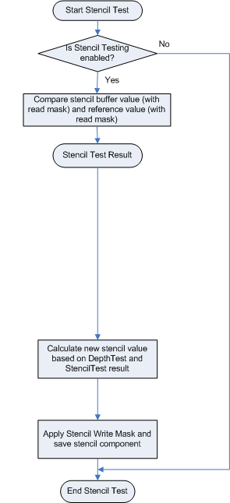

[ 그림 30 -0 ] 스텐실 연산의 흐름

만약 스텐실 테스트가 통과하면 현재 픽셀은 대상 표면에 쓰여지고 그렇지 않으면 무시된다. 디폴트 비교는 각각의 비트 연산이 어떻게 연산이 되든 무조건 해당 픽셀을 쓰도록 되어 있다. 일반적으로 비교함수를 통하여 디폴트 비교와 다른 비교처리를 하게 된다. 응용프로그램은 스텐실 버퍼의 동작을 설정할 때 비교함수, 스텐실 마스크 그리고 스텐실 참조값을 지정한 후 스텐실 테스트를 하여 통과하거나 실패하는 결과에 따라 처리되도록 하면 된다.

#### 2)스텐실 버퍼 생성

스텐실 버퍼는 앞에서 사용하였던 깊이 버퍼 생성과 동시에 생성하며 깊이 및 스텐실 버퍼로 사용할 텍스처의 포맷지정시 스텐실 버퍼로 사용하겠다는 의미로 스텐실 버퍼를 지원하는 포맷을 지정하면 된다. 스텐실 버퍼를 사용하여 스텐실 작업을 하기 위해서는 다음과 같은 두 개의 포맷만이 지원되기 때문에 이 두 개의 포맷중에 하나가 반드시 선택되어야 한다.

DescDepth.Format = DXGI\_FORMAT\_D24\_UNORM\_S8\_UINT;

DescDepth.Format = DXGI\_FORMAT\_D32\_FLOAT\_S8X24\_UINT

**2,스텐실 뷰 객체 생성**

[ CODE 30 -0 ] Sample::CreateDepthStencilView 함수에서 깊이 및 스텐실 버퍼로 사용할 텍스처와 깊이-스텐실 뷰 리소스를 생성하게 된다.

ID3D11DepthStencilView\* m\_pDepthStencilView;

HRESULT CreateDepthStencilView( UINT iWidth, UINT iHeight );

HRESULT Sample::CreateDepthStencilView( UINT iWidth, UINT iHeight )

{

//--------------------------------------------------------------------------------------

// 깊이 및 스텐실 뷰 리소스 생성

//--------------------------------------------------------------------------------------

HRESULT hr;

// Create Texture2D

ID3D11Texture2D\* pDepthStencilTexture = NULL;

D3D11\_TEXTURE2D\_DESC DescDepth;

DescDepth.Width = iWidth;

DescDepth.Height = iHeight;

DescDepth.MipLevels = 1;

DescDepth.ArraySize = 1;

DescDepth.Format = DXGI\_FORMAT\_D24\_UNORM\_S8\_UINT;

DescDepth.SampleDesc.Count = 1;

DescDepth.SampleDesc.Quality = 0;

DescDepth.Usage = D3D11\_USAGE\_DEFAULT;

DescDepth.BindFlags = D3D11\_BIND\_DEPTH\_STENCIL;

DescDepth.CPUAccessFlags = 0;

DescDepth.MiscFlags = 0;

GetDevice()->CreateTexture2D( &DescDepth, NULL, &pDepthStencilTexture );

//

D3D11\_DEPTH\_STENCIL\_VIEW\_DESC dsvd;

ZeroMemory( &dsvd, sizeof(dsvd) );

dsvd.Format = DescDepth.Format;

dsvd.ViewDimension = D3D11\_DSV\_DIMENSION\_TEXTURE2D;

dsvd.Texture2D.MipSlice = 0;

if( FAILED( hr = GetDevice()->CreateDepthStencilView( pDepthStencilTexture,

&dsvd, &m\_pDepthStencilView )))

{

return hr;

}

SAFE\_RELEASE( pDepthStencilTexture);

//--------------------------------------------------------------------------------------

// 깊이 및 스텐실 뷰 리소스 랜더타켓 뷰에 바인딩

//--------------------------------------------------------------------------------------

ID3D11RenderTargetView\* apRTVs = GetRenderTargetView();

m\_pImmediateContext->OMSetRenderTargets( 1, &apRTVs, m\_pDepthStencilView );

return hr;

}

[ CODE 30 -0 ] Sample::CreateDepthStencilView

#### 1)스텐실 참조값 지정

스텐실 참조값은 깊이 상태 객체를 OM(Output-Merger) 스테이지에 세팅할 경우에 사용하였던 다음 함수의 두번째 인자값으로 지정한다.

PImmediateContext->OMSetDepthStencilState( m\_pDepthStencilState, iStencilRef );

이 샘플에서는 TDxState 객체를 정의하여 ID3D11RasterizerState 및 ID3D11DepthStencilState를 통합 관리하고 있으며 실제 코드는 다음과 같이 사용된다.

m\_StateDepthStencil[0].ApplyDepthStencil( GetDevice(),m\_pImmediateContext, 0x01 );

**3,스텐실 상태 객체 생성**

스텐실 상태 객체는 깊이 상태 객체 생성시 동시에 생성되는 객체이며 앞장에서 사용하였던 깊이 상태 객체 생성시에 D3D11\_DEPTH\_STENCIL\_DESC 구조체에서 스텐실과 관련된 멤버들을 세팅해 주면 깊이-스텐실 상태 객체를 만들 수 있다.

깊이-스텐실 상태 객체를 상태값( D3D11\_DEPTH\_STENCIL\_DESC 구조체 )에 따라 각각 사전에 미리 생성해 두고 적용시점에서 TDxState::ApplyDepthStencil 함수를 호출하면 된다. 이 샘플에서는 각각 상태값이 다르게 세팅된 3개의 객체를 사용하고 있다.

TDxState m\_StateDepthStencil[3];

HRESULT TDxState::CreateDepthStencilState( ID3D11Device\* pDevice,

D3D11\_DEPTH\_STENCIL\_DESC dsd )

{

assert(pDevice);

HRESULT hr;

m\_DepthStencilDesc = dsd;

//--------------------------------------------------------------------------------------

// 깊이 및 스텐실 버퍼 상태객체 생성

//--------------------------------------------------------------------------------------

if( FAILED( hr = pDevice->CreateDepthStencilState( &m\_DepthStencilDesc,

&m\_pDepthStencilState) ))

{

return hr;

}

return hr;

}

[ CODE 30 -0 ] TDxState::CreateDepthStencilState

HRESULT TDxState::ApplyDepthStencil(ID3D11Device\* pDevice, ID3D11DeviceContext\* pImmediateContext, UINT iStencilRef)

{

HRESULT hr = S\_OK;

assert( pDevice );

if( m\_pDepthStencilState == NULL )

{

return E\_FAIL;

}

pImmediateContext->OMSetDepthStencilState( m\_pDepthStencilState, iStencilRef );

return hr;

}

[ CODE 30 -0 ] TDxState::ApplyDepthStencil

#### 1)0 번 깊이-스텐실 상태 객체

깊이 버퍼의 연산은 활성화되면 깊이 버퍼의 쓰기 마스크는 기본값으로 세팅되었으며 현재 렌더링하는 깊이 값이 깊이 버퍼에 들어 있는 값보다 작을 경우(D3D11COMPARISON\_LESS)에 깊이 비교 연산이 성공하도록 지정된다. (기본값=D3D11\_DEPTH\_WRITE\_MASK\_ALL)

D3D11\_DEPTH\_STENCIL\_DESC dsd;

memset(&dsd, 0, sizeof(dsd));

dsd.DepthEnable = TRUE;

dsd.DepthWriteMask = D3D11\_DEPTH\_WRITE\_MASK\_ALL;

dsd.DepthFunc = D3D11COMPARISON\_LESS;

또한 스텐실 연산도 활성화 상태로 지정되어 있으며 쓰기 및 읽기 스텐실 마스크값이 디폴트 값이 1 (0x01)로 지정된다.

dsd.StencilEnable = true; 스텐실 연산 활성화 여부 지정.

dsd.StencilReadMask = 1; // 읽기 스텐실 마스크 값,

dsd.StencilWriteMask = 1; // 쓰기 스텐실 마스크 값.

추가적으로 앞면 페이스와 뒷면 페이스에 따라 각각 다르게 스텐실 상태값을 지정하여야 하며 스텐실 비교함수 및 스텐실 연산의 성공과 실패에 따른 처리와 스텐실은 비교는 성공하였으나 깊이 버퍼에서 실패 할 경우에 따라서 처리할 기능을 지정된다.

D3D11\_DEPTH\_STENCILOP\_DESC FrontFace;

D3D11\_DEPTH\_STENCILOP\_DESC BackFace;

|  |  |
| --- | --- |
| typedef struct D3D11\_DEPTH\_STENCILOP\_DESC |  |
| { |  |
| D3D11\_STENCIL\_OP StencilFailOp; | 스텐실 비교가 실패시 연산자 |
| D3D11\_STENCIL\_OP StencilDepthFailOp; | 스텐실은 성공하였으나 깊이 버퍼의 연산이 실패 시 연산자 |
| D3D11\_STENCIL\_OP StencilPassOp; | 스텐실 및 깊이 버퍼의 연산이 성공하였을 시 연산자 |
| D3D11\_COMPARISON\_FUNC StencilFunc; | 스텐실 비교함수 |
| }D3D11\_DEPTH\_STENCILOP\_DESC; |  |

[ 정의 30 -0 ] D3D11\_DEPTH\_STENCILOP\_DESC

|  |  |
| --- | --- |
| typedef enum D3D11\_STENCIL\_OP { | |
| D3D11\_STENCIL\_OP\_KEEP = 1, | 현재의 스텐실 버퍼의 값을 유지한다 |
| D3D11\_STENCIL\_OP\_ZERO = 2, | 스텐실 버퍼의 값을 0으로 만든다. |
| D3D11\_STENCIL\_OP\_REPLACE = 3, | 스텐실 버퍼의 값을 스텐실 참조값으로 바꾼다. |
| D3D11\_STENCIL\_OP\_INCR\_SAT = 4, | 스텐실 버퍼의 값을 1 증가한다. 단, 증가되는 값은 최대값으로 제한한다. |
| D3D11\_STENCIL\_OP\_DECR\_SAT = 5, | 스텐실 버퍼의 값을 1 감소한다. 단, 감소되는 값은 최소값으로 제한한다. |
| D3D11\_STENCIL\_OP\_INVERT = 6, | 스텐실 버퍼의 값을 반전시킨다. |
| D3D11\_STENCIL\_OP\_INCR = 7, | 스텐실 버퍼의 값을 1 증가한다. |
| D3D11\_STENCIL\_OP\_DECR = 8 | 스텐실 버퍼의 값을 1 감소한다. |
| }D3D11\_STENCIL\_OP; |  |

[ 정의 30 -0 ] D3D11\_STENCIL\_OP

dsd.FrontFace.StencilFunc = D3D11COMPARISON\_GREATER;

dsd.FrontFace.StencilPassOp = D3D11\_STENCIL\_OP\_INCR;

dsd.FrontFace.StencilFailOp = D3D11\_STENCIL\_OP\_KEEP;

dsd.FrontFace.StencilDepthFailOp= D3D11\_STENCIL\_OP\_KEEP;

0번 스텐실 상태 객체는 앞면과 뒷면의 페이스를 각각 상태 지정하게 되면 앞면의 경우는 스텐실 참조 값이 스텐실 버퍼에 들어있는 값보다 큰(D3D11COMPARISON\_GREATER)경우에만 스텐실 연산이 성공하게 되며 이때는 스텐실 버퍼의 값을 1증가(D3D11\_STENCIL\_OP\_INCR)하게 된다.

만약 스텐실 연산이 실패(StencilFailOp)하거나 스텐실 연산은 성공하였으나 깊이 연산이 실패(StencilDepthFailOp)하게 될 경우에는 현재의 스텐실 버퍼의 값을 변경없이 그대로 유지(D3D11\_STENCIL\_OP\_KEEP)하도록 세팅되어 있다. 앞면과 마찬가지로 뒷면 페이스에 대한 스텐실 연산의 비교함수 지정과 결과에 따른 처리를 지정한다.

dsd.BackFace.StencilFunc = D3D11COMPARISON\_ALWAYS;

dsd.BackFace.StencilPassOp= D3D11\_STENCIL\_OP\_KEEP;

dsd.BackFace.StencilFailOp= D3D11\_STENCIL\_OP\_KEEP;

dsd.BackFace.StencilDepthFailOp = D3D11\_STENCIL\_OP\_KEEP;

뒷면의 경우는 항상 스텐실 비교 연산이 항상 성공(D3D11COMPARISON\_ALWAYS) 하도록 지정되어 있으며 각 스텐실 모든 경우에 현재의 스텐실 값을 그대로 유지(D3D11\_STENCIL\_OP\_KEEP)되도록 지정되어 있다.

#### 1)1 번 깊이-스텐실 상태 객체

memset(&dsd, 0, sizeof(dsd));

dsd.DepthEnable = TRUE;

dsd.DepthWriteMask = D3D11\_DEPTH\_WRITE\_MASK\_ALL;

dsd.DepthFunc = D3D11COMPARISON\_ALWAYS;

dsd.StencilEnable = true;

dsd.StencilReadMask = 1;

dsd.StencilWriteMask = 1;

1번 깊이-스텐실 상태 객체의 기본 상태값은 0번 깊이-스텐실 상태값과 동일하며 다른 것은 앞면 페이스의 스텐실 비교함수만 다르게 지정되어 있다.

dsd.FrontFace.StencilFunc = D3D11COMPARISON\_EQUAL;

dsd.FrontFace.StencilPassOp = D3D11\_STENCIL\_OP\_KEEP;

dsd.FrontFace.StencilFailOp = D3D11\_STENCIL\_OP\_KEEP;

dsd.FrontFace.StencilDepthFailOp = D3D11\_STENCIL\_OP\_KEEP;

스텐실 비교함수는 스텐실 참조값과 스텐실 버퍼의 값이 같다면(D3D11COMPARISON\_EQUAL) 성공하도록 지정되어 있고 뒷면 페이스의 경우는 0번과 동일하다.

dsd.BackFace.StencilFunc = D3D11COMPARISON\_ALWAYS;

dsd.BackFace.StencilPassOp = D3D11\_STENCIL\_OP\_KEEP;

dsd.BackFace.StencilFailOp = D3D11\_STENCIL\_OP\_KEEP;

dsd.BackFace.StencilDepthFailOp = D3D11\_STENCIL\_OP\_KEEP;

#### 2)2 번 깊이-스텐실 상태 객체

2번 깊이-스텐실 상태 객체는 1번과 대부분 동일하나 스텐실 비교함수만 다르게 지정되어 있다. 스텐실 참조값과 스텐실 버퍼의 값이 다르다면(D3D11COMPARISON\_NOT\_EQUAL) 스텐실 비교 연산이 성공하도록 지정되어 있다.

dsd.FrontFace.StencilFunc = D3D11COMPARISON\_NOT\_EQUAL;

전체 깊이-스텐실 상태 객체의 생성 코드를 보도록 하자.

HRESULT Sample::CreateDepthStencilState()

{

HRESULT hr;

//--------------------------------------------------------------------------------------

// 깊이 및 스텐실 버퍼 상태 객체생성

//--------------------------------------------------------------------------------------

D3D11\_DEPTH\_STENCIL\_DESC dsd;

memset(&dsd, 0, sizeof(dsd));

dsd.DepthEnable = TRUE;

dsd.DepthWriteMask = D3D10\_DEPTH\_WRITE\_MASK\_ALL;

dsd.DepthFunc = D3D11COMPARISON\_LESS;

dsd.StencilEnable = true;

dsd.StencilReadMask = 1;

dsd.StencilWriteMask = 1;

dsd.FrontFace.StencilFunc = D3D11COMPARISON\_GREATER;

dsd.FrontFace.StencilPassOp = D3D11\_STENCIL\_OP\_INCR;

dsd.FrontFace.StencilFailOp = D3D11\_STENCIL\_OP\_KEEP;

dsd.FrontFace.StencilDepthFailOp = D3D11\_STENCIL\_OP\_KEEP;

// 디폴트값

dsd.BackFace.StencilFunc = D3D11COMPARISON\_ALWAYS;

dsd.BackFace.StencilPassOp = D3D11\_STENCIL\_OP\_KEEP;

dsd.BackFace.StencilFailOp = D3D11\_STENCIL\_OP\_KEEP;

dsd.BackFace.StencilDepthFailOp = D3D11\_STENCIL\_OP\_KEEP;

if( FAILED( hr = m\_StateDepthStencil[0].CreateDepthStencilState( GetDevice(),dsd ) ))

{

return hr;

}

// 스텐실 사용

memset(&dsd, 0, sizeof(dsd));

dsd.DepthEnable = TRUE;

dsd.DepthWriteMask = D3D11\_DEPTH\_WRITE\_MASK\_ALL;

dsd.DepthFunc = D3D11COMPARISON\_ALWAYS;

dsd.StencilEnable = true;

dsd.StencilReadMask = 1;

dsd.StencilWriteMask = 1;

dsd.FrontFace.StencilFunc = D3D11COMPARISON\_EQUAL;

dsd.FrontFace.StencilPassOp = D3D11\_STENCIL\_OP\_KEEP;

dsd.FrontFace.StencilFailOp = D3D11\_STENCIL\_OP\_KEEP;

dsd.FrontFace.StencilDepthFailOp = D3D11\_STENCIL\_OP\_KEEP;

dsd.BackFace.StencilFunc = D3D11COMPARISON\_ALWAYS;

dsd.BackFace.StencilPassOp = D3D11\_STENCIL\_OP\_KEEP;

dsd.BackFace.StencilFailOp = D3D11\_STENCIL\_OP\_KEEP;

dsd.BackFace.StencilDepthFailOp = D3D11\_STENCIL\_OP\_KEEP;

if( FAILED( hr = m\_StateDepthStencil[1].CreateDepthStencilState( GetDevice(), dsd ) ))

{

return hr;

}

dsd.FrontFace.StencilFunc = D3D11COMPARISON\_NOT\_EQUAL;

if( FAILED( hr = m\_StateDepthStencil[2].CreateDepthStencilState( GetDevice(), dsd ) ))

{

return hr;

}

return hr;

}

[ CODE 30 -0 ] Sample::CreateDepthStencilState

생성된 3개의 깊이-스텐실 상태 객체는 상단과 하단의 뷰 포트에 각각 다르게 적용되며 백버퍼에는 출력을 하지않고 스텐실버퍼에만 스텐실값을 출력하는 블랜딩을 사용하게 된다.

**4,블랜딩 상태 객체**

블랜딩 상태 객체는 현재 백 버퍼에 렌더링되어 있는 픽셀의 컬러와 현재 렌더링하는 대상과의 컬러 및 알파 값의 혼합하는 연산을 말하며 이 샘플에서 스텐실의 비교연산 결과를 직관적으로 보일 수 있도록 하기 위해서 사용되었다. 블랜딩 상태 객체에 대해서는 제 55 장에서 자세히 다둘 것이며 여기서는 개념 정도를 이해하면 충분하다.

ID3D11BlendState\* m\_pBlendStateNoBlend;

ID3D11BlendState\* m\_pBlendStateBlend;

HRESULT CreateBlendState();

두개의 블랜딩 상태를 생성 할 것이며 한 개는 블랜딩시 소스(현재 랜더링 하는 객체의 컬러) 컬러를 출력하지 않고 대상 컬러( 백퍼버에 이미 랜더링되어 있는 컬러)만을 대상으로 혼합하는 블랜딩 객체이며 또 다른 한 개는 소스 알파값에 따라서 대상과 소스가 혼합되는 블랜딩 연산으로 알파값이 사용되지 않고 있기 때문에 알파값=1 이며 코드와 각 블랜딩 상태의 블랜딩의 공식은 다음과 같다. 최종 컬러 성분 COLOR(R,G,B,A)일 때 RGB성분과 A성분은 각각 계산되어 결합된다.

Color.RGB=Destnation Color.RGB \* Dest Blend option + Soruce Color.RGB \* Source Blend Option;

Color.A = Destnation Color.A \* Dest Blend option + Soruce Color.A \* Source Blend Option;

#### 1)RGB 성분 계산

D3D11\_BLEND\_DESC BlendState;

ZeroMemory( &BlendState, sizeof( D3D11\_BLEND\_DESC ) );

BlendState.RenderTarget[0].BlendEnable = TRUE;

BlendState.RenderTarget[0].BlendOp = D3D11\_BLEND\_OP\_ADD;

BlendState.RenderTarget[0].SrcBlend = D3D11\_BLEND\_ZERO;

BlendState.RenderTarget[0].DestBlend = D3D11\_BLEND\_ONE;

최종 컬러(RGB) = 대상 컬러 값 \* 1.0f + 소스 컬러값 \* 0.0f;

소스의 컬러값은 혼합되지 못하며 대상 컬러의 값만 출력된다는 의미이며 사전에 출력되어 있는 컬러값이 그대로 최종 컬러값이 된다.

BlendState.RenderTarget[0].RenderTargetWriteMask = D3D11\_COLOR\_WRITE\_ENABLE\_ALL;

GetDevice()->CreateBlendState( &BlendState, &m\_pBlendStateNoBlend );

BlendEnable=TRUE와 RenderTargetWriteMask=D3D11\_COLOR\_WRITE\_ENABLE\_ALL은 최대 8개의 렌더타겟을 지정시에 각 렌더타겟에 각각 블랜딩 활성화 여부를 지정하는 것이고 모든 컬러 성분을 모두 출력(컬러 성분의 RGBA 성분 각각을 선택적으로 출력하지 못하게 지정할 수도 있다.)하겠다는 것이다. 이에 대해서는 알파 블랜딩 파트에서 자세하게 다룰 것이며 여기서는 렌더 타겟이 백버퍼 1개만 지정되어 있기 때문에 0번 렌더 타겟에 블랜딩을 활성화 하겠다는 것을 이해하면 된다.

BlendState.RenderTarget[0].BlendEnable = TRUE;

BlendState.RenderTarget[0].BlendOp = D3D11\_BLEND\_OP\_ADD;

BlendState.RenderTarget[0].SrcBlend = D3D11\_BLEND\_SRC\_ALPHA;

BlendState.RenderTarget[0].DestBlend = D3D11\_BLEND\_INV\_SRC\_ALPHA;

최종 컬러(RGB) = 대상 컬러 값 \* ( 1.0f-소스알파값(1.0f)) + 소스 컬러값 \* 소스 알파값(1.0f);

BlendState.RenderTarget[0].RenderTargetWriteMask = D3D11\_COLOR\_WRITE\_ENABLE\_ALL;

if( FAILED( hr = GetDevice()->CreateBlendState( &BlendState, &m\_pBlendStateBlend ) ))

{

return hr;

}

결국 m\_pBlendStateBlend상태는 소스 알파 값=1 이기 때문에 대상 컬러값과 혼합 없이 소스 컬러값만 출력되도록 하게 된다.

#### 2)Alpha 성분 계산

혼합 컬러 성분중에서 알파값은 RGB 컬러와 별도로 처리되며 알파 블랜딩 공식은 RGB 성분 계산과 동일하다.

BlendState.RenderTarget[0].BlendOpAlpha = D3D11\_BLEND\_OP\_ADD;

BlendState.RenderTarget[0].SrcBlendAlpha = D3D11\_BLEND\_ONE;

BlendState.RenderTarget[0].DestBlendAlpha = D3D11\_BLEND\_ZERO;

최종 알파 성분 = 대상 컬러 알파 성분 \* 0.0f + 소스 컬러 알파 성분 \* 1.0f;

최종 알파 성분을 혼합시 대상 컬러 알파 성분을 고려하지 않고 소스 컬러의 알파 성분만을 사용하여 최종 알파 성분으로 사용하겠다는 것이 되며 지금 사용하는 알파 성분 블랜딩은 디폴트 값이 되기 때문에 코드로 명시하지 않아도 동일하게 처리된다.

HRESULT Sample::CreateBlendState()

{

HRESULT hr;

D3D11\_BLEND\_DESC BlendState;

ZeroMemory( &BlendState, sizeof( D3D11\_BLEND\_DESC ) );

BlendState.RenderTarget[0].BlendEnable = TRUE;

BlendState.RenderTarget[0].BlendOp = D3D11\_BLEND\_OP\_ADD;

BlendState.RenderTarget[0].SrcBlend = D3D11\_BLEND\_ZERO;

BlendState.RenderTarget[0].DestBlend = D3D11\_BLEND\_ONE;

BlendState.RenderTarget[0].BlendOpAlpha = D3D11\_BLEND\_OP\_ADD;

BlendState.RenderTarget[0].SrcBlendAlpha = D3D11\_BLEND\_ONE;

BlendState.RenderTarget[0].DestBlendAlpha= D3D11\_BLEND\_ZERO;

BlendState.RenderTarget[0].RenderTargetWriteMask = D3D11\_COLOR\_WRITE\_ENABLE\_ALL;

GetDevice()->CreateBlendState( &BlendState, &m\_pBlendStateNoBlend );

//D3D11\_BLEND\_DESC BlendState;

ZeroMemory( &BlendState, sizeof( D3D11\_BLEND\_DESC ) );

BlendState.RenderTarget[0].BlendEnable = TRUE;

BlendState.RenderTarget[0].BlendOp = D3D11\_BLEND\_OP\_ADD;

BlendState.RenderTarget[0].SrcBlend = D3D11\_BLEND\_SRC\_ALPHA;

BlendState.RenderTarget[0].DestBlend = D3D11\_BLEND\_INV\_SRC\_ALPHA;

BlendState.RenderTarget[0].BlendOpAlpha = D3D11\_BLEND\_OP\_ADD;

BlendState.RenderTarget[0].SrcBlendAlpha = D3D11\_BLEND\_ONE;

BlendState.RenderTarget[0].DestBlendAlpha = D3D11\_BLEND\_ZERO;

BlendState.RenderTarget[0].RenderTargetWriteMask = D3D11\_COLOR\_WRITE\_ENABLE\_ALL;

if( FAILED( hr = GetDevice()->CreateBlendState( &BlendState, &m\_pBlendStateBlend ) ))

{

return hr;

}

return hr;

}

[ CODE 040-33 ] HRESULT Sample::CreateBlendState()

#### 3)상단 뷰 포트 렌더링

**(1)박스 랜더링**

//--------------------------------------------------------------------------------------

// 백페이스 컬링 및 깊이 및 스텐실 버퍼 바인딩

//--------------------------------------------------------------------------------------

m\_StateBackCullSolid.ApplyRasterizer( GetDevice(),m\_pImmediateContext );

m\_StateDepthStencil[0].ApplyDepthStencil( GetDevice(), m\_pImmediateContext, 0x01 );

//--------------------------------------------------------------------------------------

// 백버퍼에는 출력을 하지 않고 스텐실 버퍼에만 스텐실값을 출력하는 블랜딩 바인딩

//--------------------------------------------------------------------------------------

m\_pImmediateContext->OMSetBlendState( m\_pBlendStateNoBlend, 0, 0xffffffff );

//--------------------------------------------------------------------------------------

// 월드 행렬 세팅

//--------------------------------------------------------------------------------------

m\_pWorldVariable->SetMatrix( ( float\* )&m\_World2 );

0번 깊이-스텐실 상태 객체는 스텐실 버퍼의 초기화=0 값으로 모든 스텐실 버퍼를 체워 주었기 때문에 참조값(1)이 크게 되어 스텐실 비교 연산은 성공하게 되어 박스가 렌더링되는 픽셀들은 모두 참조값=1의 값이 출력되게 된다. 그러나 블랜딩 연산에서 소스 컬러를 혼합하지 않는 블랜딩 상태이기 때문에 컬러는 출력되지 않게 된다.

**(2)평면 랜더링**

박스 렌더링 이후 알파 블랜딩 객체로 적용되며 깊이-스텐실 상태도 1번 으로 바인딩 되어 평면이 렌더링 된다. 기본 알파 블랜딩은 알파값=1값 이기 때문에 소스 컬러만이 출력되어 평면의 컬러가 출력된다. 단, 1번 깊이-스텐실 연산에서 스텐실 참조값과 같을 경우만 성공하도록 되어 있기 때문에 평면이 렌더링될 때 박스가 렌더링되어 스텐실 버퍼의 값을 1로 체워두었던 픽셀들에만 평면의 컬러가 출력된다.

m\_pImmediateContext->OMSetBlendState(m\_pBlendStateBlend, 0, 0xffffffff );

m\_StateDepthStencil[1].ApplyDepthStencil( GetDevice(), m\_pImmediateContext,0x01 );

#### 4)하단 뷰 포트 렌더링

**(1)박스 랜더링**

하단 뷰 포트에 박스가 렌더링되는 것은 상단 뷰 포트 렌더링의 깊이-스텐실 및 블랜딩 상태값이 같다.

m\_ViewPort[1].Apply( m\_pImmediateContext, m\_pDepthStencilView );

**(2)평면 랜더링**

그러나 평면을 렌더링하는 부분에는 2번 깊이-스텐실 상태 객체가 사용되고 있으며 비교함수가 참조값과 다를때만 성공하도록 되어 있다. 이는 박스가 출력된 픽셀들만 실패하게 되고 스텐실 버퍼를 초기화한 픽셀(0값)들만 성공하게 되어 박스 출력 픽셀을 제외한 부분만 컬러가 혼합되게 된다.

m\_pImmediateContext->OMSetBlendState( m\_pBlendStateBlend, 0, 0xffffffff );

m\_StateDepthStencil[2].ApplyDepthStencil( GetDevice(),m\_pImmediateContext, 0x01 );

전체 코드는 Render 함수에서 볼 수 있으며 뷰 포트를 상단과 하단에 다르게 지정되어 렌더링 되기 때문에 기본 뷰포트를 사전에 저장해 두고 모든 뷰 포트 작업이 완료된 이후 다시 저장되어 있는 기본 뷰 포트의 정보로 복원하는 부분이 추가되어 있다.

bool Sample::Render()

{

HRESULT hr;

//-----------------------------------------------------------------------

// 현재 세팅된 뷰포트 정보 저장

//-----------------------------------------------------------------------

D3D11\_VIEWPORT vpOld[D3D11\_VIEWPORT\_AND\_SCISSORRECT\_MAX\_INDEX];

UINT nViewPorts = 1;

m\_pImmediateContext->RSGetViewports( &nViewPorts, vpOld );

//--------------------------------------------------------------------------------------

// 인풋레이아웃 바인딩

//--------------------------------------------------------------------------------------

m\_InputLayout.Apply( m\_pImmediateContext );

//--------------------------------------------------------------------------------------

// 버텍스 및 인덱스 버퍼 바인딩

//--------------------------------------------------------------------------------------

UINT stride = sizeof( SimpleVertex );

UINT offset = 0;

m\_pImmediateContext->IASetVertexBuffers( 0, 1, &m\_BufferVB.m\_pBuffer, &stride, &offset );

m\_pImmediateContext->IASetIndexBuffer( m\_BufferIB.m\_pBuffer, DXGI\_FORMAT\_R32\_UINT, 0 );

//--------------------------------------------------------------------------------------

// 공통

//--------------------------------------------------------------------------------------

m\_StateBackCullSolid.ApplyRasterizer( GetDevice(),m\_pImmediateContext ); //백페이스 컬링 바인딩

m\_pViewVariable->SetMatrix( ( float\* )&m\_View ); // 뷰 행렬

m\_pProjVariable->SetMatrix( ( float\* )&m\_Projection );// 투영행렬

// 테크닉 정보

D3DX11\_TECHNIQUE\_DESC techDesc;

m\_pTechnique->GetDesc( &techDesc );

//--------------------------------------------------------------------------------------

// 상단 뷰 포트 랜더링

//--------------------------------------------------------------------------------------

m\_ViewPort[0].Apply( m\_pImmediateContext, m\_pDepthStencilView );

//--------------------------------------------------------------------------------------

// 백페이스 컬링 및 깊이 및 스텐실 버퍼 바인딩

//--------------------------------------------------------------------------------------

m\_StateBackCullSolid.ApplyRasterizer( GetDevice(),m\_pImmediateContext );

m\_StateDepthStencil[0].ApplyDepthStencil( GetDevice(), m\_pImmediateContext, 0x01 );

//--------------------------------------------------------------------------------------

// 백버퍼에는 출력을 하지않고 스텐실버퍼에만 스텐실값을 출력하는 블랜딩 바인딩

//--------------------------------------------------------------------------------------

m\_pImmediateContext->OMSetBlendState( m\_pBlendStateNoBlend, 0, 0xffffffff );

//--------------------------------------------------------------------------------------

// 월드 행렬 세팅

//--------------------------------------------------------------------------------------

m\_pWorldVariable->SetMatrix( ( float\* )&m\_World2 );

// Cube 랜더링

for( UINT p = 0; p < techDesc.Passes; ++p )

{

m\_pTechnique->GetPassByIndex( p )->Apply( 0,m\_pImmediateContext);

m\_pImmediateContext->DrawIndexed( 36, 0, 0 );

}

//--------------------------------------------------------------------------------------

// 가산 블랜딩 바인딩

//--------------------------------------------------------------------------------------

m\_pImmediateContext->OMSetBlendState( m\_pBlendStateBlend, 0, 0xffffffff );

m\_StateDepthStencil[1].ApplyDepthStencil( GetDevice(), m\_pImmediateContext,0x01 );

//--------------------------------------------------------------------------------------

// 행렬 세팅( 월드/뷰/투영 )

//--------------------------------------------------------------------------------------

m\_pWorldVariable->SetMatrix( ( float\* )&m\_World );

// 플랜 랜더링

for( UINT p = 0; p < techDesc.Passes; ++p )

{

m\_pTechnique->GetPassByIndex( p )->Apply( 0,m\_pImmediateContext);

m\_pImmediateContext->DrawIndexed( 6, 36, 0 );

}

//--------------------------------------------------------------------------------------

// 하단 뷰 포트 랜더링

//--------------------------------------------------------------------------------------

m\_ViewPort[1].Apply( m\_pImmediateContext, m\_pDepthStencilView );

//--------------------------------------------------------------------------------------

// 백페이스 컬링 및 깊이 및 스텐실 버퍼 바인딩

//--------------------------------------------------------------------------------------

m\_StateBackCullSolid.ApplyRasterizer( GetDevice(),m\_pImmediateContext );

m\_StateDepthStencil[0].ApplyDepthStencil( GetDevice(), m\_pImmediateContext,0x01 );

//--------------------------------------------------------------------------------------

// 백버퍼에는 출력을 하지않고 스텐실버퍼에만 스텐실값을 출력하는 블랜딩 바인딩

//--------------------------------------------------------------------------------------

m\_pImmediateContext->OMSetBlendState( m\_pBlendStateNoBlend, 0, 0xffffffff );

//--------------------------------------------------------------------------------------

// 행렬 세팅( 월드/뷰/투영 )

//--------------------------------------------------------------------------------------

m\_pWorldVariable->SetMatrix( ( float\* )&m\_World2 );

// Cube 랜더링

for( UINT p = 0; p < techDesc.Passes; ++p )

{

m\_pTechnique->GetPassByIndex( p )->Apply( 0,m\_pImmediateContext);

m\_pImmediateContext->DrawIndexed( 36, 0, 0 );

}

//--------------------------------------------------------------------------------------

// 알파 블랜딩 바인딩

//--------------------------------------------------------------------------------------

m\_pImmediateContext->OMSetBlendState( m\_pBlendStateBlend, 0, 0xffffffff );

m\_StateDepthStencil[2].ApplyDepthStencil( GetDevice(),m\_pImmediateContext, 0x01 );

//--------------------------------------------------------------------------------------

// 행렬 세팅( 월드/뷰/투영 )

//--------------------------------------------------------------------------------------

m\_pWorldVariable->SetMatrix( ( float\* )&m\_World );

// 플랜 랜더링

for( UINT p = 0; p < techDesc.Passes; ++p )

{

m\_pTechnique->GetPassByIndex( p )->Apply( 0,m\_pImmediateContext);

m\_pImmediateContext->DrawIndexed( 6, 36, 0 );

}

//-----------------------------------------------------------------------

// 기본 뷰포트 정보로 복원

//-----------------------------------------------------------------------

m\_pImmediateContext->RSSetViewports(nViewPorts, vpOld);

return true;

}

[ CODE 30 -0 ] Sample::Render

블랜딩 객체 및 깊이-스텐실 뷰는 종료시에 반드시 릴리즈 되어서 소멸되어야 한다.

bool Sample::Release()

{

m\_ViewPort[0].Release();

m\_ViewPort[1].Release();

SAFE\_RELEASE( m\_pBlendStateBlend );

SAFE\_RELEASE( m\_pBlendStateNoBlend );

SAFE\_RELEASE( m\_pDepthStencilView );

return true;

}

[ CODE 30 -0 ] Sample::Release

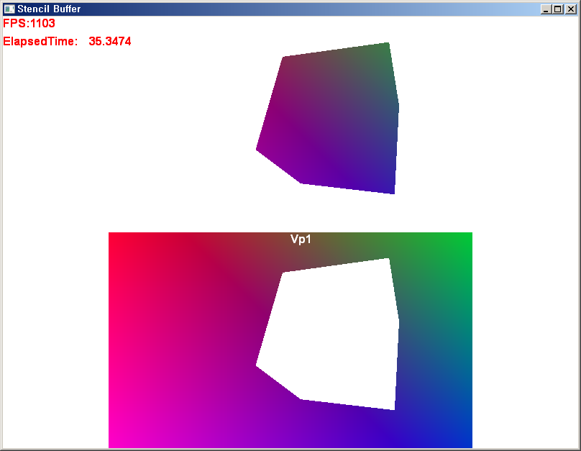

[ 그림 20 – 3 ] 결과화면

제 41 강 DrawShape -0-

**1,Draw Line**

이번 장에서는 디버깅 용도로 많이 사용하게 되는 라인을 그리는 방법과 박스 및 평면의 도형들을 사용할 수 있도록 제작하게 될 것이다. TShape 헤더 파일과 TShape 소스 파일에 전체 코드가 구현 되어 있으며 각 클래스의 구조는 다음과 같다.

class TShape;

class TLineShape : public TShape

class TDirectionLineShape : public TShape

class TBoxShape : public TShape

class TPlaneShape : public TShape

TShape 클래스는 모든 Shape 클래스들의 부모 역할을 하는 담당하며 공통적인 기능들을 처리하게 된다.

**2,TShape 클래스의 멤버 객체 및 변수**

class TShape

{

protected:

ID3D11Device\* m\_pd3dDevice;

ID3D11DeviceContext\* m\_pImmediateContext;

TDxBuffer m\_BufferVB;

TDxBuffer m\_BufferIB;

TInputLayout m\_InputLayout;

TShader m\_Shader;

TTexture m\_Texture;

TEffectVariable m\_EffectVariable;

public:

D3D11\_PRIMITIVE\_TOPOLOGY m\_PrimitiveType;

D3DXVECTOR3 m\_vCenterPos;

D3DXVECTOR3 m\_vMoveDirection;

float m\_fRadius;

D3DXMATRIX m\_matWorld;

D3DXMATRIX m\_matView;

D3DXMATRIX m\_matProj;

public:

ID3D11Buffer\* GetVB();

ID3D11Buffer\* GetIB();

void SetMatrix( D3DXMATRIX\* pWorld, D3DXMATRIX\* pView, D3DXMATRIX\* pProj );

void SetAmbientColor( float fR, float fG, float fB, float fA );

public:

virtual HRESULT LoadEffectFile();

virtual HRESULT SetInputLayout();

virtual HRESULT CreateVertexBuffer();

virtual HRESULT CreateIndexBuffer();

virtual HRESULT CreateResource();

virtual HRESULT DeleteResource();

virtual bool Create( ID3D11Device\* pDevice, ID3D11DeviceContext\* pImmediateContext, TCHAR\* pLoadTextureString = 0);

virtual bool Init();

virtual bool Frame();

virtual bool Render();

virtual bool Release();

virtual bool Draw( D3DXVECTOR3 vStart, D3DXVECTOR3 vEnd, D3DXVECTOR4 dwColor = D3DXVECTOR4( 1.0f, 1.0f, 1.0f,1.0f) );

public:

TShape(void);

virtual ~TShape(void);

};

[ CODE 041-2 ] Class Tshape 헤더파일

TShape클래스의 멤버함수들은 모두 가상함수로 선언되어 있기 때문에 상속된 자식 클래스에서 TShape클래스에서 정의된 함수의 기능을 재정의를 하여 변경하여 처리할수 있도록 되어 있다. TShape클래스에서 가장 기본이 되는 함수가 Create()함수가 함수안에서 호출되는 가상 함수들이 재정의 되거나 TShape 클래스에서 정의된 기능을 활용할 수 있게 된다. TShape::Create 함수의 인자 값은 디바이스와 사용할 텍스처 이름을 넘겨주면 된다. 라인처럼 텍스처를 사용하지 않을 경우는 생략하면 된다. TShape::Create 함수는 모든 Shape 객체에서 초기화 및 생성을 담당하는 핵심함수이며 다음과 같은 가상함수를 호출하게 된다.

virtual bool Create( ID3D11Device\* pDevice, TCHAR\* pLoadTextureString = 0);

* LoadEffectFile()
* SetInputLayout()
* CreateVertexBuffer()
* CreateIndexBuffer()
* CreateViewResource()
* m\_Texture.Load(pDevice , pLoadTextureString)
* Init();

파생된 Shape 객체들은 각 객체에 맞게 가상함수들을 재정의하여 초기화 및 생성하면 각 Shape 객체의 함수들이호출된다.

**3,TLineShape 객체**

TLineShape 클래스의 객체 생성 및 선을 그리는 절차를 보도록 하자.

#### 1)사용방법

**TLineShape 객체 생성 및 초기화**

TShape\* m\_pLine;

SAFE\_NEW( m\_pLine, TLineShape );

m\_pLine->Create(GetDevice() , m\_pImmediateContext);

**TLineSphae 객체를 사용하여 선을 렌더링**

m\_pLine->SetMatrix( NULL, &m\_mView, &m\_mProj);

m\_pLine->DrawLine( D3DXVECTOR3( 0.0f, 0.0f, 0.0f ), // 선의 시작점

D3DXVECTOR3( -10.0f, 10.0f, 0.0f ), // 선의 끝점

D3DXVECTOR4( 1.0f, 1.0f, 1.0f, 1.0f ) ); // Line Color

**TLineShape 객체 소멸**

SAFE\_RELEASE( m\_pLine );

class TLineShape: public TShape

{

public:

HRESULT SetInputLayout();

HRESULT CreateVertexBuffer();

HRESULT CreateIndexBuffer();

bool Render();

HRESULT CreateResource();

Bool Draw( D3DXVECTOR3 vStart, D3DXVECTOR3 vEnd, D3DXVECTOR4 dwColor );

public:

TLineShape(void);

virtual ~TLineShape(void);

};

[ CODE그림 29-0 ] Sample::Render()

#### 2)정점 정의

struct P3C\_VERTEX

{

D3DXVECTOR3 p;

D3DXVECTOR4 c;

};

P3C\_VERTEX vertices[] =

{

{ D3DXVECTOR3( 0.0f, 0.0f, 0.0f ), D3DXVECTOR4( 1.0f, 0.0f, 0.0f, 1.0f ) },

{ D3DXVECTOR3( 1.0f, 0.0f, 0.0f ), D3DXVECTOR4( 1.0f, 0.0f, 0.0f, 1.0f ) },

};

D3D11\_INPUT\_ELEMENT\_DESC layout[] =

{

{ "POSITION", 0, DXGI\_FORMAT\_R32G32B32\_FLOAT, 0, 0, D3D11\_INPUT\_PER\_VERTEX\_DATA, 0 },

{ "COLOR", 0, DXGI\_FORMAT\_R32G32B32A32\_FLOAT, 0,12,D3D11\_INPUT\_PER\_VERTEX\_DATA, 0 },

};

라인은 정점 구조는 정점의 위치와 정점 컬러 성분만을 레이아웃을 사용하게 되며 정점버퍼 생성시 라인을 렌더링할 때마다 정점버퍼에 접근하여 값을 갱신하기 때문에 D3D11\_USAGE\_DYNAMIC 으로 세팅한다. D3D11\_USAGE\_DYNAMIC는 GPU(읽기 전용)와 CPU(쓰기 전용)를 통해 액세스 할 수 있는 정점 및 인덱스 버퍼가되며 CPU에 의해 프레임마다 1 회 이상 갱신되는 경우에는 동적 리소스를 선택하는 것이 바람직하다. 동적 리소스를 업데이트하는 방법은 2 가지가 있으며 업데이트 하려하는 데이터와 리소스버퍼의 저장 방법과 같은 경우는 ID3D11Device::UpdateSubresource을 사용하고 그렇지 않으면 Map 함수를 사용하면 된다. UpdateSubresource함수로 동적 갱신을 할 때에는 반드시 정점 버퍼 생성시 D3D11\_USAGE\_DEFAULT 접근형식이 되어 있어야 한다.

#### 3)정점버퍼 데이터 갱신 방법

**(1)Map 함수 사용시(정점 및 인덱스 버퍼)**

m\_BufferVB.Create(m\_pd3dDevice,sizeof( P3C\_VERTEX), COUNTOF(vertices), vertices,

D3D11\_BIND\_VERTEX\_BUFFER, D3D11\_USAGE\_DYNAMIC, NULL ));

m\_BufferIB.Create(m\_pd3dDevice,sizeof( DWORD), COUNTOF(indices),indices, D3D11\_BIND\_INDEX\_BUFFER, D3D11\_USAGE\_DYNAMIC, NULL)

정점버퍼에 접근하기 위해서 Map 함수에 인자값으로 D3D11\_MAP\_WRITE\_DISCARD 를 사용하여 정점버퍼를 쓰기 전용으로 만들고 이전 리소스 라인의 정보는 버려지도록 한다. DrawLine 함수는 인자값을 달리하여 반복적으로 호출되어 라인을 렌더링하게 된다.

bool TLineShape::Draw( D3DXVECTOR3 vStart, D3DXVECTOR3 vEnd, D3DXVECTOR4 vColor )

{

P3C\_VERTEX vertices[2];

vertices[0].p = vStart;

vertices[0].c = vColor;

vertices[1].p = vEnd;

vertices[1].c = vColor;

// 동적 리소스 갱신 방법 2 : D3D11\_USAGE\_DYNAMIC 사용

HRESULT hr;

P3C\_VERTEX\* pVB = NULL;

DWORD\* pIB = NULL;

D3D11\_MAPPED\_SUBRESOURCE MappedResource;

if ( SUCCEEDED(hr= m\_pImmediateContext->Map( GetVB(), 0, D3D11\_MAP\_WRITE\_DISCARD, 0,

&MappedResource ) ))

{

CopyMemory( MappedResource.pData, (void\*)&vertices, sizeof(vertices) );

m\_pImmediateContext->Unmap(GetVB(), 0);

}

if( hr == D3D10\_MAP\_FLAG\_DO\_NOT\_WAIT )

{

MessageBox( 0, \_T("D3D11\_MAP\_FLAG\_DO\_NOT\_WAIT"), \_T("Fatal error"), MB\_OK );

return false;

}

return Render();

}

[ CODE 29-0 ] Map 함수 사용 방법

**(2)UpdateSubresource 함수 사용시(정점 및 인덱스 버퍼)**

m\_BufferVB.Create(m\_pd3dDevice,sizeof( P3C\_VERTEX), COUNTOF(vertices), vertices, D3D11\_BIND\_VERTEX\_BUFFER, D3D11\_USAGE\_DEFAULT, NULL )

m\_BufferIB.Create(m\_pd3dDevice,sizeof( DWORD), COUNTOF(indices),indices, D3D11\_BIND\_INDEX\_BUFFER, D3D11\_USAGE\_DEFAULT, NULL)

bool TLineShape::Draw( D3DXVECTOR3 vStart, D3DXVECTOR3 vEnd, D3DXVECTOR4 vColor )

{

P3C\_VERTEX vertices[2];

vertices[0].p = vStart;

vertices[0].c = vColor;

vertices[1].p = vEnd;

vertices[1].c = vColor;

// 동적 리소스 갱신 방법 1 : D3D11\_USAGE\_DEFAULT 사용

m\_pImmediateContext->UpdateSubresource( GetVB(), 0, NULL, &vertices, 0, 0);

}

[ CODE 29-0 ] UpdateSubresource 함수 사용 방법

정점버퍼에 들어 있는 2개의 정점들은 D3D11\_PRIMITIVE\_TOPOLOGY \_LINELIST 프리미티브 타입으로 렌더링하면 된다.

HRESULT TLineShape::CreateResource()

{

m\_PrimitiveType = D3D10\_PRIMITIVE\_TOPOLOGY\_LINELIST;

return S\_OK;

}

[ CODE 29-0 ] TLineShape:: CreateViewResource

#### 4)쉐이더 로딩

쉐이더 파일 로드는 TShape 부모 객체에서 정의 되어 있는 LoadEffectFile 함수를 사용하며 그 코드는 다음과 같다.

RESULT TShape::LoadEffectFile()

{

HRESULT hr;

if( FAILED( hr = m\_Shader.Load( m\_pd3dDevice, L"../../data/shader/Shape.fx") ))

{

return hr;

}

// Obtain the technique

m\_EffectVariable.m\_pTechniqueColor = m\_Shader.GetEffect()->GetTechniqueByName( "ColorRender" );

m\_EffectVariable.m\_pTechniqueOnlyAmbientColor= m\_Shader.GetEffect()->GetTechniqueByName( "AmbientColorRender" );

m\_EffectVariable.m\_pTechnique = m\_Shader.GetEffect()->GetTechniqueByName( "Render" );

// Obtain the variables

m\_EffectVariable.m\_pWorldVariable = m\_Shader.GetEffect()->GetVariableByName( "g\_matWorld" )->AsMatrix();

m\_EffectVariable.m\_pViewVariable = m\_Shader.GetEffect()->GetVariableByName( "g\_matView" )->AsMatrix();

m\_EffectVariable.m\_pProjVariable = m\_Shader.GetEffect()->GetVariableByName( "g\_matProj" )->AsMatrix();

m\_EffectVariable.m\_pTextureVariable = m\_Shader.GetEffect()->GetVariableByName( "g\_txDiffuse" )->AsShaderResource();

m\_EffectVariable.m\_pAmbientColor = m\_Shader.GetEffect()->GetVariableByName( "g\_vAmbientColor" )->AsVector();

return S\_OK;

}

[ CODE 041-3 ] RESULT TShape::LoadEffectFile()

m\_pTechniqueNoTex 테크닉은 라인 렌더링과 같이 텍스처를 사용하지 않는 객체에서 사용하며 m\_pTechnique 테크닉은 박스 및 평면 객체에서 사용한다.

matrix g\_matWorld;;

matrix g\_matView;

matrix g\_matProj;

float4 g\_vAmbientColor = { 1.0f, 1.0f, 1.0f, 1.0f };

BlendState AlphaBlending

{

AlphaToCoverageEnable = FALSE;

BlendEnable[0] = TRUE;

SrcBlend = SRC\_ALPHA;

DestBlend = INV\_SRC\_ALPHA;

BlendOp = ADD;

SrcBlendAlpha = ONE;

DestBlendAlpha = ZERO;

BlendOpAlpha = ADD;

RenderTargetWriteMask[0] = 0x0F;

};

Texture2D g\_txDiffuse;

SamplerState samLinear

{

Filter = MIN\_MAG\_MIP\_LINEAR;

AddressU = Wrap;

AddressV = Wrap;

};

RasterizerState WireNoneCullSolidBais

{

CullMode = BACK;

FillMode = WIREFRAME;

DepthBias = -1.0f;

SlopeScaledDepthBias = 0.0f;

};

DepthStencilState EnableDepthEqual

{

DepthEnable = TRUE;

DepthWriteMask = ALL;

DepthFunc = LESS\_EQUAL;

};

//--------------------------------------------------------------------------------------

struct NO\_TEX\_VS\_OUTPUT

{

float4 p : SV\_POSITION;

float4 c : COLOR0;

};

struct VS\_OUTPUT

{

float4 p : SV\_POSITION;

float4 c : COLOR0;

float2 t : TEXCOORD;

};

struct VS\_INPUT

{

float4 p : POSITION;

float4 c : COLOR0;

float2 t : TEXCOORD0;

};

float4 VertexTransform(float4 vLocalVertex)

{

float4 vReturn;

vReturn = mul(vLocalVertex, g\_matWorld );

vReturn = mul(vReturn, g\_matView );

return mul(vReturn, g\_matProj );

}

//--------------------------------------------------------------------------------------

// Vertex Shader

//--------------------------------------------------------------------------------------

VS\_OUTPUT VS(VS\_INPUT input )

{

VS\_OUTPUT output = (VS\_OUTPUT)0;

output.p = VertexTransform( input.p);

output.c = input.c;

output.t = input.t;

return output;

}

//--------------------------------------------------------------------------------------

// Vertex Shader

//--------------------------------------------------------------------------------------

NO\_TEX\_VS\_OUTPUT COLOR\_VS( float4 p : POSITION, float4 c : COLOR )

{

NO\_TEX\_VS\_OUTPUT output = (NO\_TEX\_VS\_OUTPUT)0;

output.p = VertexTransform(p);

output.c = c;

return output;

}

//--------------------------------------------------------------------------------------

// Pixel Shader

//--------------------------------------------------------------------------------------

float4 PS( VS\_OUTPUT input ) : SV\_Target

{

return g\_txDiffuse.Sample( samLinear, input.t ) \* input.c \* g\_vAmbientColor;

}

float4 COLOR\_PS( NO\_TEX\_VS\_OUTPUT input ) : SV\_Target

{

return input.c \* g\_vAmbientColor;

}

float4 AmbientColor( VS\_OUTPUT input ) : SV\_Target

{

return g\_vAmbientColor;

}

//--------------------------------------------------------------------------------------

technique11 ColorRender

{

pass P0

{

SetVertexShader( CompileShader( vs\_4\_0, COLOR\_VS() ) );

SetGeometryShader( NULL );

SetPixelShader( CompileShader( ps\_4\_0, COLOR\_PS() ) );

}

}

//--------------------------------------------------------------------------------------

technique11 AmbientColorRender

{

pass P0

{

SetVertexShader( CompileShader( vs\_4\_0, VS() ) );

SetGeometryShader( NULL );

SetPixelShader( CompileShader( ps\_4\_0, AmbientColor() ) );

}

}

//--------------------------------------------------------------------------------------

technique11 Render

{

pass P0

{

SetVertexShader( CompileShader( vs\_4\_0, VS() ) );

SetGeometryShader( NULL );

SetPixelShader( CompileShader( ps\_4\_0, PS() ) );

}

}

[ CODE 29-0 ] Shape.fx

bool TLineShape::Render()

{

m\_pImmediateContext->IASetPrimitiveTopology(m\_PrimitiveType);

//--------------------------------------------------------------------------------------

// 인풋레이아웃 바인딩

//--------------------------------------------------------------------------------------

m\_InputLayout.Apply( m\_pImmediateContext );

//--------------------------------------------------------------------------------------

// 버텍스 및 인덱스 버퍼 바인딩

//--------------------------------------------------------------------------------------

UINT stride = sizeof( P3C\_VERTEX );

UINT offset = 0;

m\_pImmediateContext->IASetVertexBuffers( 0, 1, &m\_BufferVB.m\_pBuffer, &stride, &offset );

m\_pImmediateContext->IASetIndexBuffer( m\_BufferIB.m\_pBuffer, DXGI\_FORMAT\_R32\_UINT, 0 );

//--------------------------------------------------------------------------------------

// 월드 행렬 세팅

//--------------------------------------------------------------------------------------

m\_EffectVariable.m\_pWorldVariable->SetMatrix( ( float\* )&m\_matWorld );

m\_EffectVariable.m\_pViewVariable->SetMatrix( ( float\* )&m\_matView ); // 뷰 행렬

m\_EffectVariable.m\_pProjVariable->SetMatrix( ( float\* )&m\_matProj );// 투영행렬

// 테크닉 정보

D3DX11\_TECHNIQUE\_DESC techDesc;

m\_EffectVariable.m\_pTechniqueColor->GetDesc( &techDesc );

for( UINT p = 0; p < techDesc.Passes; ++p )

{

m\_EffectVariable.m\_pTechniqueColor->GetPassByIndex( p )->Apply( 0,m\_pImmediateContext);

m\_pImmediateContext->DrawIndexed( 2, 0, 0 );

}

return true;

}

[ CODE 29-0 ] TLineShape:: Render

**4,TDirectionLineShape**

TDirectionLineShape 클래스는 기저벡터를 라인으로 렌더링하게 되며 TLineShape 클래스와 정점 및 인덱스 버퍼의 데이터 이외의 내용은 모두 동일하다.

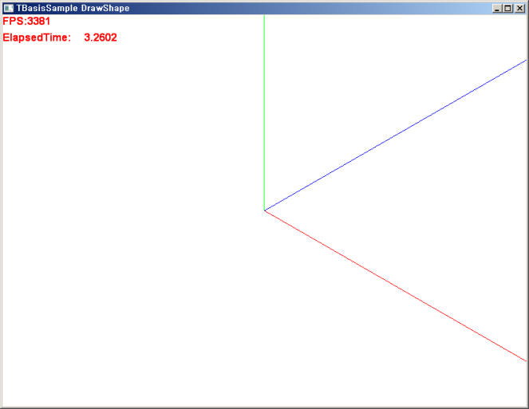

[ 그림 31- 0 ] TDirectionLineShape 결과화면

P3C\_VERTEX vertices[] =

{

{ D3DXVECTOR3( 0.0f, 0.0f, 0.0f ), D3DXVECTOR4( 1.0f,0.0f, 0.0f, 1.0f ) },

{ D3DXVECTOR3( 100.0f, 0.0f, 0.0f ), D3DXVECTOR4( 1.0f, 0.0f, 0.0f, 1.0f ) },

{ D3DXVECTOR3( 0.0f, 0.0f, 0.0f ), D3DXVECTOR4( 0.0f,1.0f, 0.0f, 1.0f ) },

{ D3DXVECTOR3( 0.0f, 100.0f, 0.0f ), D3DXVECTOR4( 0.0f, 1.0f, 0.0f, 1.0f ) },

{ D3DXVECTOR3( 0.0f, 0.0f, 0.0f ), D3DXVECTOR4( 0.0f,0.0f, 1.0f, 1.0f ) },

{ D3DXVECTOR3( 0.0f, 0.0f, 100.0f ), D3DXVECTOR4( 0.0f, 0.0f, 1.0f, 1.0f ) },

};

DWORD indices[] =

{

0,1, // X축 벡터 라인

2,3, // Y축 벡터 라인

4,5, // Z축 벡터 라인

};

**5,TBoxShape & TPlaneShape**

Box와 Plane 객체의 레이아웃은 다음과 같으며 모두 1개의 텍스처 좌표를 정의되어 있다. 또한 박스와 평면의 정점버퍼와 인덱스 버퍼의 데이터는 이전 강에서 생성하였던 방법과 동일하게 생성하고 있다.

D3D11\_INPUT\_ELEMENT\_DESC BoxLayout[] =

{

{ "POSITION", 0, DXGI\_FORMAT\_R32G32B32\_FLOAT, 0, 0, D3D11\_INPUT\_PER\_VERTEX\_DATA, 0 },

{ "COLOR", 0, DXGI\_FORMAT\_R32G32B32A32\_FLOAT, 0, 12, D3D11\_INPUT\_PER\_VERTEX\_DATA, 0 },

{ "TEXCOORD", 0, DXGI\_FORMAT\_R32G32\_FLOAT, 0, 28, D3D11\_INPUT\_PER\_VERTEX\_DATA, 0 },

};

D3D11\_INPUT\_ELEMENT\_DESC PlaneLayout[] =

{

{ "POSITION",0,DXGI\_FORMAT\_R32G32B32\_FLOAT,0, 0,D3D11\_INPUT\_PER\_VERTEX\_DATA,0 },

{ "COLOR",0,DXGI\_FORMAT\_R32G32B32A32\_FLOAT,0, 12,D3D11\_INPUT\_PER\_VERTEX\_DATA,0 },

{ "TEXCOORD",0,DXGI\_FORMAT\_R32G32\_FLOAT,0, 28,D3D11\_INPUT\_PER\_VERTEX\_DATA,0 },

};

m\_DxState.SetPrimitive(D3D11\_PRIMITIVE\_TOPOLOGY\_TRIANGLELIST);

Box Plane 객체는 TShader 부모 클래스에서 작성된 SetMatrix 함수를 통하여 렌더링 함수 호출 이전에 월드/뷰/투영 행렬을 입력받아 저장한다. 또한 각 변환 행렬은 각 객체에서 재정의된 Render() 함수에서 쉐이더로 전달하게 되어 적용된다.

void TShape::SetMatrix( D3DXMATRIX\* pWorld, D3DXMATRIX\* pView, D3DXMATRIX\* pProj )

{

if( pWorld != NULL )

{

m\_matWorld = \*pWorld;

m\_vCenterPos.x = pWorld->\_41;

m\_vCenterPos.y = pWorld->\_42;

m\_vCenterPos.z = pWorld->\_43;

}

m\_matView = \*pView;

m\_matProj = \*pProj;

}

[ CODE 31- 0 ] TShape::SetMatrix

이 샘플에서 선언된 Shape들은 라인 2개, 박스 2개 , 평면 2개 및 디렉션 라인이 있으며 Plane[0]은 XZ 평면과 나란하게 바닥 지형 처럼 렌더링되고 Y축 회전한다. 또한 Box[0]은 태양 오브젝트로 Box[1]은 지구 오브젝트로 태양 오브젝트를 회전의 중심으로 Y 축 회전( 공전 )하게 된다. 나머지 평면 1개는 Box[1] 오브젝트를 회전의 중심으로 달 오브젝트처럼 Y축 회전하게 된다.

TShape\* m\_pDirectionLine;

TShape\* m\_pLine[2];

TShape\* m\_pPlane[2];

TShape\* m\_pBox[2];

bool Sample::Frame()

{

D3DXMATRIX mTranslate;

D3DXMATRIX mTranslate2;

D3DXMATRIX mOrbit;

D3DXMATRIX mOrbit2;

D3DXMATRIX mSpin;

D3DXMATRIX mScale;

// 2초당1회전( 1 초\* D3DX\_PI = 3.14 )

float t = m\_Timer.GetElapsedTime() \* D3DX\_PI;

// 박스 0 번행렬

D3DXMatrixRotationY( &m\_mBoxWorld[0], t\*0.1f );

// 바닥 Plane[0] 행렬

D3DXMatrixScaling( &mScale, 10.0f, 10.0f, 10.0f );

D3DXMatrixRotationX( &mSpin, D3DX\_PI \* 0.5f );

D3DXMatrixRotationY( &mOrbit, -t\*0.1f );

D3DXMatrixMultiply( &m\_mPlaneWorld[0], &mScale, &mSpin );

D3DXMatrixMultiply( &m\_mPlaneWorld[0], &m\_mPlaneWorld[0], &mOrbit );

D3DXMatrixTranslation( &mTranslate, 0.0f, -2.0f, 0.0f );

D3DXMatrixMultiply( &m\_mPlaneWorld[0], &m\_mPlaneWorld[0], &mTranslate );

// 박스 1번 행렬세팅

D3DXMatrixRotationZ( &mSpin, -t );

D3DXMatrixRotationY( &mOrbit, t\*0.5f );

D3DXMatrixTranslation( &mTranslate, -5.0f, 0.0f, 0.0f );

D3DXMatrixScaling( &mScale, 0.5f, 0.5f, 0.5f );

D3DXMatrixMultiply( &m\_mBoxWorld[1], &mScale, &mSpin );

D3DXMatrixMultiply( &m\_mBoxWorld[1], &m\_mBoxWorld[1], &mTranslate );

D3DXMatrixMultiply( &m\_mBoxWorld[1], &m\_mBoxWorld[1], &mOrbit );

// 플랜 1 번 행렬

D3DXMatrixRotationY( &mOrbit2, -t\*3.0f);

D3DXMatrixTranslation( &mTranslate2, 3.0f, 0.0f, 0.0f );

D3DXMatrixMultiply( &m\_mPlaneWorld[1], &mSpin, &mTranslate2 );

D3DXMatrixMultiply( &m\_mPlaneWorld[1], &m\_mPlaneWorld[1], &mOrbit2 );

D3DXMatrixMultiply( &m\_mPlaneWorld[1], &m\_mPlaneWorld[1], &mTranslate );

D3DXMatrixMultiply( &m\_mPlaneWorld[1], &m\_mPlaneWorld[1], &mOrbit );

D3DXMatrixScaling( &mScale, 10.0f, 10.0f, 10.0f );

D3DXMatrixTranslation( &mTranslate, 3.0f, 0.0f, 0.0f );

D3DXMatrixMultiply( &m\_mLineWorld[1], &mScale, &mTranslate );

D3DXMatrixMultiply( &m\_mLineWorld[1], &m\_mLineWorld[1], &mOrbit );

return true;

}

[ CODE 31- 0 ] bool Sample::Frame()

m\_pLine[0] 객체는 m\_pBox [0]과 m\_pBox [1]의 연결하는 라인과 m\_pBox[1]과 m\_pPlane[1] 오브젝트를 연결하는 라인으로 사용되고 있다.

bool Sample::Render()

{

m\_pImmediateContext->ClearDepthStencilView( m\_pDepthStencilView, D3D11\_CLEAR\_DEPTH|D3D11\_CLEAR\_STENCIL, 1.0, 0 );

m\_dxState.ApplyDSS(m\_pImmediateContext, m\_dxState.m\_pDepthEnableLessDSV );

m\_dxState.ApplyRS( m\_pImmediateContext, m\_dxState.m\_StateNoneCullSolid );

m\_pPlane[0]->SetMatrix(&m\_mPlaneWorld[0], &m\_mView, &m\_mProj);

m\_pPlane[0]->Render();

m\_pPlane[1]->SetMatrix(&m\_mPlaneWorld[1], &m\_mView, &m\_mProj);

m\_pPlane[1]->Render();

m\_dxState.ApplyRS( m\_pImmediateContext,

m\_dxState.m\_StateBackCullSolid );

m\_pBox[0]->SetMatrix(&m\_mBoxWorld[0], &m\_mView, &m\_mProj);

m\_pBox[0]->Render();

m\_pBox[1]->SetMatrix(&m\_mBoxWorld[1], &m\_mView, &m\_mProj);

m\_pBox[1]->Render();

m\_pLine[0]->SetMatrix( NULL, &m\_mView, &m\_mProj);

m\_pLine[0]->Draw( m\_pBox[0]->m\_vCenterPos,

m\_pBox[1]->m\_vCenterPos,

D3DXVECTOR4( 1.0f, 1.0f, 1.0f, 1.0f ) );

m\_pLine[0]->Draw( m\_pBox[1]->m\_vCenterPos,

m\_pPlane[1]->m\_vCenterPos,

D3DXVECTOR4( 1.0f, 1.0f, 1.0f, 1.0f ) );

m\_pLine[1]->SetMatrix(&m\_mLineWorld[1], &m\_mView, &m\_mProj);

m\_pLine[1]->Render();

m\_pDirectionLine->SetMatrix( NULL, &m\_mView, &m\_mProj );

m\_pDirectionLine->Render(); return true;

}

[ CODE 31- 0 ] bool Sample::Render()

모든 객체는 부모 클래스 TShape::Release 함수를 통하여 정점 및 인덱스 버퍼와 레이아웃을 소멸시킨다. 만약 파생된 각 객체에서 추가적인 소멸이 필요하게 되면 Release 함수를 재정의한 함수에서 직접 TShader::Release 함수의 정점 및 인덱스 버퍼와 레이아웃를 소멸시키거나 TShader::Release 함수를 호출해야만 한다.

bool Sample::Release()

{

RELEASE(m\_pDirectionLine);

RELEASE( m\_pLine[0] );

RELEASE( m\_pLine[1] );

RELEASE( m\_pPlane[0] );

RELEASE( m\_pPlane[1] );

RELEASE( m\_pBox[0] );

RELEASE( m\_pBox[1] );

SAFE\_DEL(m\_pDirectionLine);

SAFE\_DEL( m\_pLine[0] );

SAFE\_DEL( m\_pLine[1] );

SAFE\_DEL( m\_pPlane[0] );

SAFE\_DEL( m\_pPlane[1] );

SAFE\_DEL( m\_pBox[0] );

SAFE\_DEL( m\_pBox[1] );

return true;

}

[ CODE 31- 0 ] bool Sample::Release()

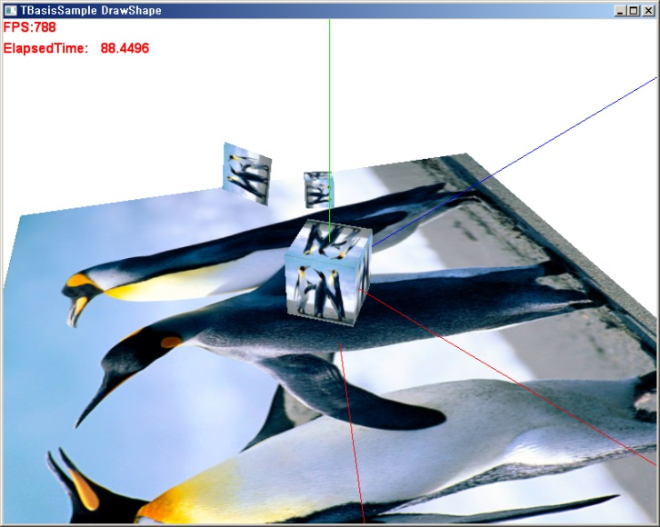

[ 그림 31-0] 결과화면

제 42 강 TextureRender

**1,개 요**

지금까지 모든 샘플들은 백버퍼를 렌더타겟으로 지정하고 렌더링하고 있었다. 이 장에서는 사용자가 정의한 포맷 및 크기의 텍스처를 렌더타겟으로 설정하여 렌더링하는 방법을 살펴보도록 하겠다. 이 샘플에는 TViewRT와 TViewDS 클래스가 각각 별도의 헤더파일과 소스파일로 추가되어 있다. TViewRT는 RenderTarget으로 사용하게 될 텍스처의 생성과 리소스 뷰의 기능을 지원하며 TVeiwDS는 Depth 및 Stencil 버퍼의 사용을 지원하게 된다.

class TViewRT; // TViewRT.h , TViewRT.cpp

class TViewDS;// TViewDS.h, TViewDS.cpp

두 클래스의 객체를 생성하게 되면 각각 쉐이더 리소스 뷰가 내부적으로 생성되며 렌더타켓을 지정하는 OMSetRenderTargets 함수의 인자값으로 렌더타켓을 지정할 수 있다.

pImmediateContext->OMSetRenderTargets( 1, &m\_pViewRT->m\_pRTV, m\_pViewDS->m\_pDSV );

한번 설정된 렌더타켓 및 깊이스텐실 뷰는 OMSetRenderTargets으로 변경하지 전까지 지속적으로 유지된다. 텍스처에 렌더링한다는 것은 실시간 텍스처의 픽셀을 만든다는 것과 같으며 이렇게 생성된 텍스처를 사용하여 전체 화면에 덮는 쿼드를 만들고 텍스처를 매핑할 수 있게 된다. 결국 직접 백 버퍼에 렌더링해도 되는 것을 중간단계를 사용하여 텍스처에 미리 렌더링하고 다시 백버퍼에 텍스처만을 사용하여 렌더링하게 되는 것이다. 아직은 텍스처에 렌더링하는 작업이 불필요한 작업이라 생각할 수도 있으나 렌더링 결과 화면을 담고 있는 텍스처를 대상으로 다양한 효과를 더 추가하여 백버퍼에 텍스처를 붙일 수 있게 된다. 이를 보통 PostEffect(렌더링 이후 추가효과 작업)라고 하며 블러 작업, 에지 추출, 쉐도우 ,각종 필터링 작업들을 할 수 있게 된다.

**2,TRenderTexture클래스**

이 두 개의 클래스를 사용하여 TRenderTexture객체는 텍스처에 랜더링하는 기능을 구현하였다.

class TRenderTexture

{

public:

TViewRT\* m\_pViewRT;

TViewDS\* m\_pViewDS;

TRenderTexture헤더파일에 각 객체를 선언되었고 [CODE 31- 1]에서 볼 수 있듯이 리소스 뷰로 사용하게 되는 2D 텍스처의 생성 정보를 갖고 각 객체를 생성하고 있다.

bool TRenderTexture::Create( ID3D11Device\* pd3dDevice,

ID3D11DeviceContext\* pImmediateContext, UINT iSize )

{

m\_ApplyVP.Width = iSize;

m\_ApplyVP.Height = iSize;

m\_ApplyVP.MinDepth = 0;

m\_ApplyVP.MaxDepth = 1;

m\_ApplyVP.TopLeftX = 0;

m\_ApplyVP.TopLeftY = 0;

// Create Source and Dest textures

m\_rtTexDesc.Width = iSize;

m\_rtTexDesc.Height = iSize;

m\_rtTexDesc.MipLevels = 1;

m\_rtTexDesc.Format = DXGI\_FORMAT\_R8G8B8A8\_UNORM;

m\_rtTexDesc.SampleDesc.Count = 1;

m\_rtTexDesc.SampleDesc.Quality = 0;

m\_rtTexDesc.Usage = D3D11\_USAGE\_DEFAULT;

m\_rtTexDesc.BindFlags= D3D10\_BIND\_RENDER\_TARGET | D3D10\_BIND\_SHADER\_RESOURCE;

m\_rtTexDesc.CPUAccessFlags = 0;

m\_rtTexDesc.MiscFlags = 0;

m\_rtTexDesc.ArraySize = 1;

m\_pViewRT = new TViewRT( pd3dDevice,pImmediateContext, &m\_rtTexDesc);

m\_dsTexDesc.ArraySize = 1;

m\_dsTexDesc.BindFlags = D3D11\_BIND\_DEPTH\_STENCIL | D3D10\_BIND\_SHADER\_RESOURCE;

m\_dsTexDesc.CPUAccessFlags = NULL;

m\_dsTexDesc.Format = DXGI\_FORMAT\_R32\_TYPELESS;

m\_dsTexDesc.Width = iSize;

m\_dsTexDesc.Height = iSize;

m\_dsTexDesc.MipLevels = 1;

m\_dsTexDesc.MiscFlags = NULL;

m\_dsTexDesc.SampleDesc.Count = 1;

m\_dsTexDesc.SampleDesc.Quality = 0;

m\_dsTexDesc.Usage = D3D11\_USAGE\_DEFAULT;

m\_pViewDS = new TViewDS( pd3dDevice, &m\_dsTexDesc);

return true;

}

[ CODE 31- 1 ] RenderTarget 및 DepthStencil 객체 생성

RenderTarget용으로 사용하게 되는 텍스처는 반드시 D3D11\_BIND\_RENDER\_TARGET의 형식으로 생성해야 하며 생성된 텍스처는 쉐이더 리소스로 사용하게 될 것이기 때문에 D3D11\_BIND\_SHADER\_RESOURCE 형식을 추가하였다. TDevice::SetRenderTargetView() 에서 지정한 렌더타켓뷰와 TDevice::SetViewPort()에서 지정한 기본 뷰 포트를 변경하기 전에 미리 저장해 두고 모든 작업이 완료된 이후 다시 복원해야 한다. 왜냐하면 텍스처에 렌더링한 이후에는 텍스처를 사용하여 백 버퍼에 출력하기 때문이다.

**기존 뷰 포트 및 랜더타겟 저장**

D3D11\_VIEWPORT m\_OldVP;

ID3D11RenderTargetView\* m\_pOldRT;

ID3D11DepthStencilView\* m\_pOldDS;

UINT cRT = 1;

pImmediateContext->RSGetViewports( &cRT, &m\_OldVP );

pImmediateContext->OMGetRenderTargets( 1, &m\_pOldRT, &m\_pOldDS );

기본 뷰포트와 렌더타켓 및 깊이스텐실 뷰를 저장하였으며 이젠는 텍스처에 렌더링하기 위해서 앞에서 만들어둔 텍스처를 렌더타겟으로 깊이스텐실 뷰로 변경하면 된다.

#### 1)뷰 포트 및 랜더타겟 변경

ClearRenderTargetView와 ClearDepthStencilView 함수를 사용하여 매 프레임당 초기화 하고 객체들을 정상적으로 백 버퍼에 렌더링할 때와 동일하게 사용하여 렌더링하면 된다.

bool TRenderTexture::Begin(ID3D11DeviceContext\* pImmediateContext)

{

if( pImmediateContext == NULL ) return false;

//Store the old viewport

UINT cRT = 1;

pImmediateContext->RSGetViewports( &cRT, &m\_OldVP );

pImmediateContext->OMGetRenderTargets( 1, &m\_pOldRT, &m\_pOldDS );

pImmediateContext->RSSetViewports( 1, &m\_ApplyVP );

pImmediateContext->OMSetRenderTargets( 1, &m\_pViewRT->m\_pRTV, m\_pViewDS->m\_pDSV );

float ClearColor[4] = { 0.0f, 0.125f, 0.3f, 1.0f }; //red,green,blue,alpha

pImmediateContext->ClearRenderTargetView( m\_pViewRT->m\_pRTV, ClearColor );

pImmediateContext->ClearDepthStencilView(m\_pViewDS->m\_pDSV, D3D11\_CLEAR\_DEPTH,1.0,0 );

return true;

}

[ CODE 042-23 ] class TtextureRender::Begin()

#### 2)랜더타켓에 랜더링

if( m\_RT.Begin(m\_pImmediateContext) )

{

m\_StateNoneCullSolid.ApplyRasterizer(GetDevice(),m\_pImmediateContext);

m\_StateDepthStencil.ApplyDepthStencil( GetDevice(),m\_pImmediateContext, 0x00 );

m\_pBox[0]->SetMatrix(&m\_mWorld[0], &m\_mView, &m\_mProj);

m\_pBox[0]->Render();

m\_pBox[1]->SetMatrix(&m\_mWorld[1], &m\_mView, &m\_mProj);

m\_pBox[1]->Render();

m\_pDirectionLine->SetMatrix( NULL, &m\_mView, &m\_mProj );

m\_pDirectionLine->Render();

m\_RT.End(m\_pImmediateContext);

}

#### 3)기존 뷰 포트 및 랜더타겟 복원

void TRenderTexture::End(ID3D11DeviceContext\* pImmediateContext)

{

ID3D11ShaderResourceView\* ppSRVNULL[1] = { NULL };

pImmediateContext->PSSetShaderResources( 0, 1, ppSRVNULL );

pImmediateContext->RSSetState( NULL );

ID3D11RenderTargetView\* pNullRTV = NULL;

pImmediateContext->OMSetRenderTargets( 1, &pNullRTV, NULL );

// Restore the original viewport

pImmediateContext->RSSetViewports( 1, &m\_OldVP );

// Restore rendertarget

pImmediateContext->OMSetRenderTargets( 1, &m\_pOldRT, m\_pOldDS );

SAFE\_RELEASE( m\_pOldRT );

SAFE\_RELEASE( m\_pOldDS );

}

[ CODE 042-23 ] class TtextureRender::End()

#### 4)백 버퍼에 텍스처 렌더링

렌더타켓 변경하여 렌더링된 결과는 텍스처에 담겨져 있다. 결국 전체화면을 덮는 쿼드에 텍스처를 매핑하게 되면백버퍼에 렌더링하는 결과와 같게 된다.

RenderToTexture( GetDevice(), // 디바이스

GetRenderTargetView(), // 렌더 대상 뷰 리소스( 대상 )

m\_pViewRT->m\_pSRV, // 렌더링하게 될 뷰 리소스( 원본 )

true, // 렌더 대상 뷰 초기화 여부

m\_pTechnique, // 사용하게 될 테크닉

m\_pTextureVariable, // 텍스처 핸들

m\_InputLayout.m\_pVertexLayout,// 정점 레이아웃

m\_BufferVB.m\_pBuffer, // 정점버퍼

sizeof( P3T\_VERTEX ), // 정점크기

m\_iWindowWidth, // 렌더 대상 가로 크기

m\_iWindowHeight ); // 렌더 대상 세로 크기

백 버퍼에 텍스처 렌더링하는 것은 Sample::RenderToTexture 함수에 구현되어 있으며 전체 코드는 [ CODE 31 – 3]과 같다.

RenderToTexture함수는 백버퍼에 렌더링하기 위해서 백버퍼의 텍스처를 얻어서 생성한 ID3D11RenderTargetView 를 인자값으로 전달하고 있으나 또 다른 텍스처의 뷰 리소스를 넘겨주게 되면 텍스처에서 텍스처로 렌더링 할 수도 있게 된다. 텍스처에 렌더링한 결과에 추가적인 작업을 더해서 다른 텍스처에 렌더링 하는 경우에도 사용할 수 있다는 것이다.

if( pRTV )

{

ID3D11RenderTargetView\* aRTViews[] = { pRTV };

pd3dDevice->OMSetRenderTargets( 1, aRTViews, NULL );

}

RenderToTeture 중간에 있는 다음 코드는 인자값으로 넘겨준 렌더 타켓을 지정하는 부분으로 깊이스텐실 뷰 리소스를 NULL로 하고 있다. 이는 텍스처를 쿼드에 매핑하는 함수가 되기 때문에 깊이 및 스텐실 연산은 필요없기 때문에 렌더타켓 뷰 만 사용하는 것이다.

void Sample::RenderToTexture( ID3D11Device\* pd3dDevice,

ID3D11RenderTargetView\* pRTV,

ID3D11ShaderResourceView\* pSRV,

bool bClear,

ID3DX11EffectTechnique\* pTechnique,

ID3DX11EffectShaderResourceVariable\* ptxSource,

ID3D11InputLayout\* pInputLayout,

ID3D11Buffer\* pVB,

UINT iStride,

UINT iRTX,

UINT iRTY )

{

// Store the old viewport

D3D11\_VIEWPORT OldVP;

UINT cRT = 1;

m\_pImmediateContext->RSGetViewports( &cRT, &OldVP );

if( pRTV )

{

// Set a new viewport that exactly matches the size of our 2d textures

D3D11\_VIEWPORT PVP;

PVP.Width = iRTX;

PVP.Height = iRTY;

PVP.MinDepth = 0;

PVP.MaxDepth = 1;

PVP.TopLeftX = 0;

PVP.TopLeftY = 0;

m\_pImmediateContext->RSSetViewports( 1, &PVP );

}

// Set the render target and a NULL depth/stencil surface

if( pRTV )

{

ID3D11RenderTargetView\* aRTViews[] = { pRTV };

m\_pImmediateContext->OMSetRenderTargets( 1, aRTViews, NULL );

if( bClear )

{

float ClearColor[4] = { 1.0, 0.0, 0.0, 1.0 };

m\_pImmediateContext->ClearRenderTargetView( pRTV, ClearColor );

}

}

// Set input params

m\_pImmediateContext->IASetInputLayout( pInputLayout );

UINT offsets = 0;

UINT uStrides = iStride;

m\_pImmediateContext->IASetVertexBuffers( 0, 1, &pVB, &uStrides, &offsets );

m\_pImmediateContext->IASetIndexBuffer( m\_BufferIB.m\_pBuffer, DXGI\_FORMAT\_R32\_UINT, 0 );

m\_pImmediateContext->IASetPrimitiveTopology( D3D11\_PRIMITIVE\_TOPOLOGY\_TRIANGLELIST );

D3DX11\_TECHNIQUE\_DESC techDesc;

pTechnique->GetDesc( &techDesc );

for( UINT p = 0; p < techDesc.Passes; ++p )

{

ptxSource->SetResource( pSRV );

pTechnique->GetPassByIndex( p )->Apply( 0,m\_pImmediateContext);

m\_pImmediateContext->DrawIndexed( 6, 0, 0 );

}

// Retore the original viewport

m\_pImmediateContext->RSSetViewports( 1, &OldVP );

// 초기화

ID3D11ShaderResourceView\* ppSRVNULL[1] = { NULL };

m\_pImmediateContext->PSSetShaderResources( 0, 1, ppSRVNULL );

m\_pImmediateContext->RSSetState( NULL );

ID3D11RenderTargetView\* pNullRTV = NULL;

m\_pImmediateContext->OMSetRenderTargets( 1, &pNullRTV, NULL );

}

[ CODE 31- 1 ] Sample::RenderToTexture

**렌더타켓 복원**

앞에서 저장해 두었던 뷰포트와 렌더타켓으로 렌더타켓 변경시키기 이전상태로 복원하고 임시로 사용하였던 pOldRT와 pOldDS는 소멸시킨다.

GetContext()->RSSetViewports( 1, &OldVP );

GetContext()->OMSetRenderTargets( 1, &pOldRT, pOldDS );

SAFE\_RELEASE( pOldRT );

SAFE\_RELEASE( pOldDS );

**텍스처에서 텍스처로 렌더링**

텍스처에 렌더링된 결과물을 백버퍼 전체에 렌더링하는 방법과 동일하게 또 다른 텍스처에 렌더링하고자 한다면 단순히 m\_pViewRT 렌더타겟 뷰 리소스를 변경하면 된다.

**영역 뷰포트 렌더링**

이렇게 렌더링한 또 다른 텍스처를 다시 기본 백버퍼에 렌더링하고 있으며 이때는 뷰포트를 상단 좌측(200\*200)으로 지정하여 미니멥 형태로 출력한다. 단, 백버퍼의 뷰 리소스를 렌더링 타겟으로 사용하고 있기 때문에 기존에 렌더링된 화면을 지우게 되면 않기 때문에 네번째 인자값에 fasle로 화면 클리어를 하지 않도록 한다.

RenderToTexture( GetDevice(),

GetRenderTargetView(),

m\_RT.m\_pViewRT->m\_pSRV, //m\_pViewQuadRT->m\_pSRV,

false,

m\_pTechnique,

m\_pTextureVariable,

m\_InputLayout.m\_pVertexLayout,

m\_BufferVB.m\_pBuffer,

sizeof( P3T\_VERTEX ),

200,

200 );

**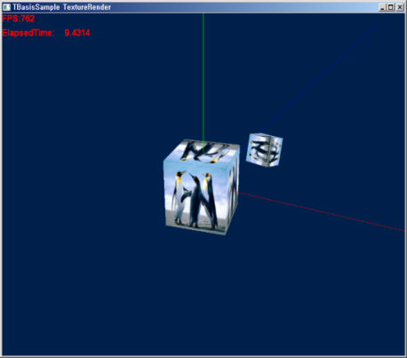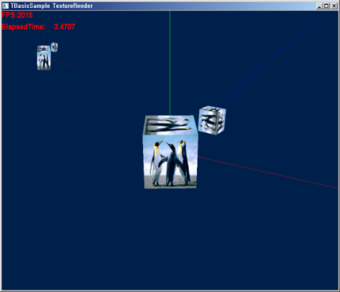**

[ 그림 31 – 1 ] 결과화면(왼쪽:기본 백버퍼 렌더링, 오른쪽 또 다른 테스처 렌더링(뷰포트 사용))

제 43 장 TBasis Library -1-

**1,라이브러리(TBasisLib\_1)생성**

TBaissLib\_1은 TBasisLIb\_0의 라이브러리에 P\_B파트에서 다루었던 샘플들에서 새로이 만들어진 클래스들을 추가하여 작성하였으며 그 파일들은 [그림 33-0]과 같다.

**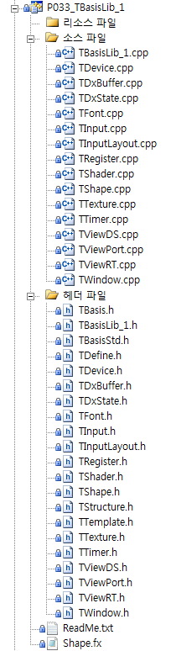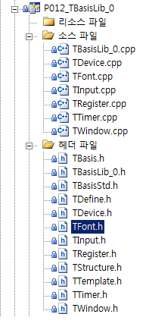**

[ 그림 33-0 ] TBaissLib\_1 과 TBasisLib\_0의 클래스 구성

우선 추가된 기능들을 살펴보면 크게 5가지의 기능으로 분류된다.

* 정점 및 인덱스 버퍼 기능 클래스
* 디바이스 각종 상태 관리 클래스
* 쉐이더 관리 클래스
* 기본 도형 제작 클래스
* 텍스처 관리 클래스
* 랜더 타겟 및 깊이스텐실 뷰 생성
* 뷰 포트 관리 클래스

#### 1)환경설정

각 기능들은 1개식의 클래스로 구현되며 TBasisLib\_0의 기본 구조에 객체 및 유일한 객체( 싱글톤 사용)로 추가되어 라이브러리가 작성되며 빈 프로젝트를 만들고 추가하거나 기본 TBasisLib\_0을 복사하여 새로운 클래스들을 추가하여 라이브러리를 작성하면 된다. TBasisLib\_0과 마찬가지로 출력 디렉토리와 중간 디렉토리의 경로를 바꾸도록 한다.

출력 디렉토리 : ../../output

중간 디렉토리 :../../output/TBasisLib\_1

출력 파일 : $(OutDir)\$(ProjectName).lib

출력 파일 : TBasisLib\_1.lib

마지막으로 프로젝트 속성 화면의 “빌드이벤트”를 선택하고 “빌드 후 이벤트”를 선택한 후 명령중에 다음처럼 기입한다.

copy "\*.h" "../../include/Inc\_1"

copy "./TBasisLib\_1.lib" "..\..\Lib\TBasisLib\_1.lib"

// 출력파일을 수정하지 않았다면 다음과 같이 기입해야 한다.

copy "..\..\output\TBasisLib\_1.lib" "..\..\Lib\TBasisLib\_1.lib"

이런 설정들은 처음 세팅할 때에는 조금 번거로울 수 있지만 라이브러리를 활용하여 프로젝트들을 만드는 일이 많아 질수록 개발에 많은 유용함을 얻을 수 있게 된다. 참고적으로 디버그모드와 릴리즈 모드 각각 개별적으로 세팅해 주어야 한다.

#### 2)Class 추가 및 구현

TBasisLib\_0에서 사용하였던 TFont 객체는 지속적으로 많이 사용하기 때문에 다음처럼 전역적으로 사용하기 위해서 싱글톤 인터페이스로 전환하였다. TFont 헤더만 연결하면 언제든지 I\_Font 인터페이스로 TFont 멤버 변수 및 함수에 접근 및 사용 가능하게 된다.

class TFont: public TSingleton < TFont >

{

private:

friend class TSingleton<TFont>;

….

….

};

#define I\_Font TFont::GetInstance()

기본 코어에 해당하는 TBaissLib\_1 클래스에는 TShape\* m\_pDirectionLine 객체가 포함되어 있으며 이는 월드좌표계의 원점에서 정규 기저 벡터의 방향을 라인으로 표시하는 기능이 기본적으로 출력하도록 하였다.

또한 하단에 디바이스 리셋과 관련된 함수들을 추가하였고 상속되는 클래스에서 재정의 가능토록 가상함수를 사용하였다. 가상함수로 사용하지 않는 DeleteResource, CreateResource 함수는 TBasisLib\_1에서만 호출되는 리셋함수이며 이 함수에서 DeleteViewResource 및 CreateViewResource 함수가 호출된다.

class TBasisLib\_1 : public TWindow

{

public:

TTimer m\_Timer;

TShape\* m\_pDirectionLine;

…..

….

public:

//--------------------------------------------------------------------------------------

// 리셋 지원 함수

//--------------------------------------------------------------------------------------

virtual HRESULT DeleteViewResource();

virtual HRESULT CreateViewResource();

HRESULT DeleteResource();

HRESULT CreateResource();

HRESULT ResizeDevice( UINT iWidth, UINT iHeight);

};

[ CODE 43-1 ] class TBasisLib\_1 헤더파일

**2,SampleLib\_1 프로젝트**

SampleLib\_0 프로젝트와 동일하게 기본 Sample 클래스만 작성하고 TBasisLib\_1.lib 및 include/Inc\_1 안에 있는 헤더파일을 연결하여 실행하면 [ 그림 33-0 ] 과 같은 결과화면이 만들어 진다.

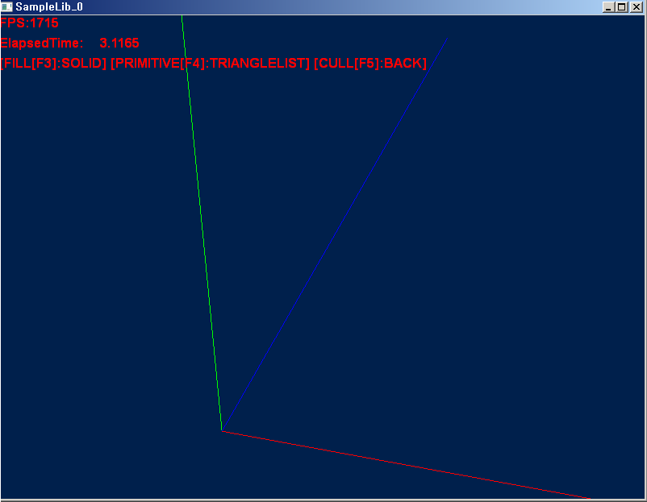

[ 그림 33-0 ] SampleLib\_1 결과 화면

TBasisLib\_1::PreInit() 함수의 하단부분에 m\_pDirectionLine 객체를 생성하는 코드가 추가되었으며 뷰 및 투영 행렬도 기본값으로 세팅되어 있다.

if( FAILED( m\_pDirectionLine->Create(GetDevice()) ) )

{

MessageBox( 0, \_T("m\_LineShape 실패"), \_T("Fatal error"), MB\_OK );

return 0;

}

// 뷰 및 투영행렬

D3DXMatrixLookAtLH( &m\_matView, &D3DXVECTOR3( 5.0f, 10.0f, -10.0f ),

&D3DXVECTOR3( 0.0f, 0.0f, 10.0f ),

&D3DXVECTOR3( 0.0f, 1.0f, 0.0f ) );

DXGI\_SWAP\_CHAIN\_DESC Desc;

if( FAILED( GetSwapChain()->GetDesc(&Desc) ))

{

return false;

D3DXMatrixPerspectiveFovLH( &m\_matProj, ( float )D3DX\_PI \* 0.25f,

Desc.BufferDesc.Width / (float)(Desc.BufferDesc.Height), 1.0f, 1000.0f );

}

실제 출력코드는 TBasisLib\_1::DrawDebug 함수에 다음 처럼 뷰 및 투영행렬을 넘겨받아 렌더링하는 코드가 추가되어 있다.

if( bDrawLine )

{

m\_pDirectionLine->SetMatrix( NULL, &m\_matView, &m\_matProj );

m\_pDirectionLine->Render();

}

**2,SampleLib\_2 프로젝트**

SampleLib\_2 프로젝트는 TBasisLib\_1라이브러리에 추가된 각 클래스들을 사용하는 방법과 테스트를 목적으로 제작되어 있으며 이전장(P030\_StencilBuffer)의 프로젝트와 동일한 결과를 보여 준다. 라이브러리에 각종 클래스의 기능들이 추가되어 있기 때문에 프로젝트 생성시 이전과 같이 클래스를 만들어 사용할 필요가 없다. 이는 라이브러리에 추가하여 재사용하게 되는 것이며 앞으로 업데이트가 되어 범용적으로 사용하게 될 것이다.

#pragma once

#include "TBasisLib\_1.h"

class Sample : public TBasisLib\_1

{

public:

TShape\* m\_pBoxShape;

TShape\* m\_pPlaneShape;

//--------------------------------------------------------------------------------------

// Effect Variables

//--------------------------------------------------------------------------------------

TDxBuffer m\_BufferVB;

TDxBuffer m\_BufferIB;

//--------------------------------------------------------------------------------------

// Effect Variables

//--------------------------------------------------------------------------------------

TInputLayout m\_InputLayout;

//--------------------------------------------------------------------------------------

// Matrix

//--------------------------------------------------------------------------------------

D3DXMATRIX m\_matPlaneWorld;

D3DXMATRIX m\_matBoxWorld;

D3DXMATRIX m\_View;

//--------------------------------------------------------------------------------------

// Effect Variables

//--------------------------------------------------------------------------------------

TShader m\_Shader;

ID3DX11EffectTechnique\* m\_pTechnique;

ID3DX11EffectMatrixVariable\* m\_pWorldVariable;

ID3DX11EffectMatrixVariable\* m\_pViewVariable;

ID3DX11EffectMatrixVariable\* m\_pProjVariable;

//--------------------------------------------------------------------------------------

// DepthStencilView

//--------------------------------------------------------------------------------------

TDxState m\_StateDepthStencil[3];

HRESULT CreateDepthStencilState();

//--------------------------------------------------------------------------------------

// 뷰포트 설정

//--------------------------------------------------------------------------------------

TViewPort m\_ViewPort[2];

HRESULT ScreenViewPort(UINT iWidth, UINT iHeight);

public:

bool Init();

bool Frame();

bool Render();

bool DrawDebug(bool bDrawString,bool bDrawLine);

bool Release();

//--------------------------------------------------------------------------------------

// 변경된 클라이언트 영역를 재설정을 위한 소멸 및 생성

//--------------------------------------------------------------------------------------

HRESULT CreateResource();

HRESULT DeleteResource();

public:

Sample(void);

~Sample(void);

};

[ CODE 43-2 ] class Sample 헤더파일

제 44 장 Camera -1-

**1,Camera 클래스 제작**

이번장에서는 다양한 종류의 카메라 제작에 기본이 되는 카메라 클래스를 제작할 것이다. 먼저 카메라 클래스의 기본 기능들을 보도록 하자.

#### 1)카메라 클래스 기본 기능

1, 카메라 뷰 행렬을 만드는 멤버 함수 제작

D3DXMATRIX TCamera::SetViewMatrix( D3DXVECTOR3 vPos,D3DXVECTOR3 vTarget,

D3DXVECTOR3 vUp)

2, 오브젝트를 전체화면에 맞춰 렌더링 되도록 카메라의 위치를 조정하는 멤버 함수 제작

D3DXMATRIX TCamera:: SetObjectView (( D3DXVECTOR3 vMax, D3DXVECTOR3 vMin) )

3, 투영행렬을 만드는 멤버 함수 제작

D3DXMATRIX TCamera:: SetProjMatrix(FLOAT fFOV,FLOAT fAspect,FLOAT fNearPlane,FLOAT fFarPlane)

새로이 작성된 class TCamera;는 뷰 행렬을 만드는 기능을 담당하고 있으며 일반적으로 뷰 행렬의 세팅을 카메라 제어라고 표현한다. 이 프로젝트에서는 4개의 카메라를 사용할 것이며 각각 TopViw, Font View, Side view, User View가 된다.

#include “TCamera.h”

….

class Sample : public TBasisLib\_1

{

TCamera m\_Camera[4];

…

그럼 각 카메라 객체를 생성하는 부분을 보도록 하자. Sample::Init() 함수의 하단 부분에 각 카메라 객체를 생성 및 초기화 하고 있다. 0번 카메라는 TopView 카메라가 되면 결과화면을 보면 알 수 있듯이 Y축 위에서 원점을 바라보는 카메라가 된다. 마찬가지로 -Z 방향에서 원점을 바라보는 것은 Front View, X축 에서 원점을 바라보는 것은 Side View라고 명칭하였다. 마지막으로 UserViw는 정규화된 방향에서 벗어나 임의의 위치에서 원점을 바라보도록 한 카메라가 된다. 각 카메라는 4개의 뷰 포트에 1개씩 사용되도록 하였으며 해당 카메라를 명시하고자 스트링으로 출력해 두었다.

D3DXVECTOR3 vTargetPosition = D3DXVECTOR3( 0.0f, 1.0f, 0.0f );

D3DXVECTOR3 vUpVector( 0.0f, 1.0f, 0.0f );

D3DXVECTOR3 vCameraPosition = D3DXVECTOR3( 0.0f, 7.0f, -0.1f ); // Top View

m\_Camera[0].SetViewMatrix( vCameraPosition, vTargetPosition, vUpVector );

vCameraPosition= D3DXVECTOR3( 0.0f, 1.0f, -7.0f ); // Front View

m\_Camera[1].SetViewMatrix( vCameraPosition, vTargetPosition, vUpVector );

vCameraPosition= D3DXVECTOR3( 7.0f, 1.0f, 0.0f ); // Side View

m\_Camera[2].SetViewMatrix( vCameraPosition, vTargetPosition, vUpVector );

vCameraPosition= D3DXVECTOR3( 7.0f, 7.0f, -7.0f ); // User View

m\_Camera[3].SetViewMatrix( vCameraPosition, vTargetPosition, vUpVector );

3번 카메라는 유저 카메라로 원하는 위치에서 오브젝트를 볼수 있도록 하기 위한 카메라이며 실제 적용은 다음 처럼 오브젝트가 뷰포트 화면에 꽉 차도록 카메라의 위치를 조정하게 되는 SetObjectView() 함수를 사용한다.

m\_Camera[3].SetObjectView( D3DXVECTOR3(1.0f, 1.0f, 1.0f ), D3DXVECTOR3(-1.0f, -1.0f, -1.0f) );

#### 2)뷰 행렬 계산

앞장에서 계속 사용하였던 D3DXMatrixLookAtLH()을 통하여 카메라 행렬을 계산하고 있으며 뷰 행렬의 행렬성분을 통하여 카메라가 바라보는 시선벡터와 상향 벡터 및 우향 벡터를 각 멤버변수에 대입하고 있다. 앞으로 시선벡터(m\_vLookVector )는 카메라의 전진 및 후진방향으로 사용하게 된다.

D3DXMATRIX TCamera::SetViewMatrix( D3DXVECTOR3 vPos,

D3DXVECTOR3 vTarget,

D3DXVECTOR3 vUp )

{

m\_vCameraPos = vPos;

m\_vTargetPos = vTarget;

D3DXMatrixLookAtLH( &m\_matView, &m\_vCameraPos, &m\_vTargetPos , &vUp );

m\_vLookVector.x = m\_matView.\_13;

m\_vLookVector.y = m\_matView.\_23;

m\_vLookVector.z = m\_matView.\_33;

m\_vRightVector.x = m\_matView.\_11;

m\_vRightVector.y = m\_matView.\_21;

m\_vRightVector.z = m\_matView.\_31;

m\_vUpVector.x = m\_matView.\_12;

m\_vUpVector.y = m\_matView.\_22;

m\_vUpVector.z = m\_matView.\_32;

return m\_matView;

}

[ CODE 23- ] TCamera::SetViewMatrix

**2,카메라 방향 벡터**

카메라 행렬이 생성되면 각 행렬의 열 성분은 각 X,Y,Z 축의 방향을 나타내는 벡터가 된다. 이를 Look 벡터,Up 벡터, Right 벡터 라고 한다. Look Vector는 카메라가 바라보는 방향 벡터이며 Up 벡터와 Right 벡터는 Look 벡터와 직교되는 벡터가 된다.

D3DXVECTOR3 m\_vRightVector; // \_11, \_21, \_31

D3DXVECTOR3 m\_vLookVector; // \_13, \_23, \_33

D3DXVECTOR3 m\_vUpVector; // \_12, \_22, \_32

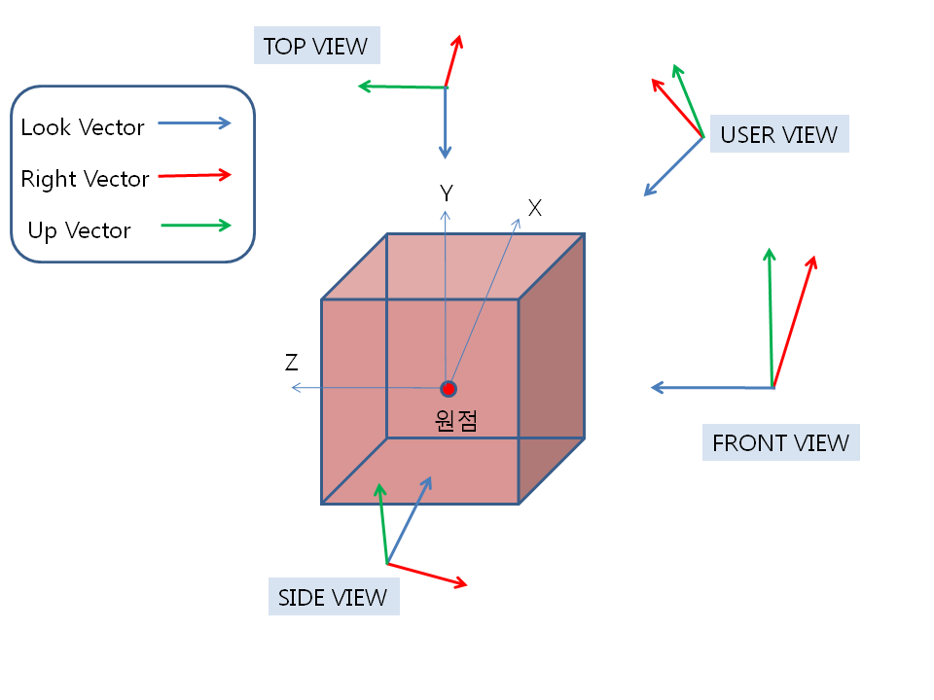

[ 그림 34- 2 ] 4개의 카메라 도식화

**3,화면을 채우는 카메라 조정**

오브젝트를 화면에 맞게 채워서 렌더링하려면 오브젝트의 가로 및 세로의 크기를 구하고 정해져 있는 시야각을 사용하여 카메라의 위치를 조정하면 된다. 바운딩 박스는 오브젝트의 모든 정점 중에서 가장 큰 성분과 가장 작은 성분을 (MaxX,MaxY,MaxZ ), ( MinX,MinY,MinZ )로 하여 두점 Min, Max 정점을 만들면 나머지 정점도 쉽게 계산되어 질 수 있다. 바운딩 박스의 8정점 중에서 지금 필요한 것은 가로 내지는 세로의 크기를 한 변의 길이로 사용하고 카메라의 시선 벡터와 화면은 직각을 이루고 있기 때문에 두각( 시야각과 직각 )을 얻을 수 있다. 카메라의 위치를 조정하기 위해서는 오브젝트로부터 얼마나 떨어져 있어야 하는지가 문제이기 때문에 삼각함수를 사용하면 간단히 거리를 계산할 수 있으며 다른 방법으로는 sine 법칙으로 그 거리를 계산 할 수도 있다.

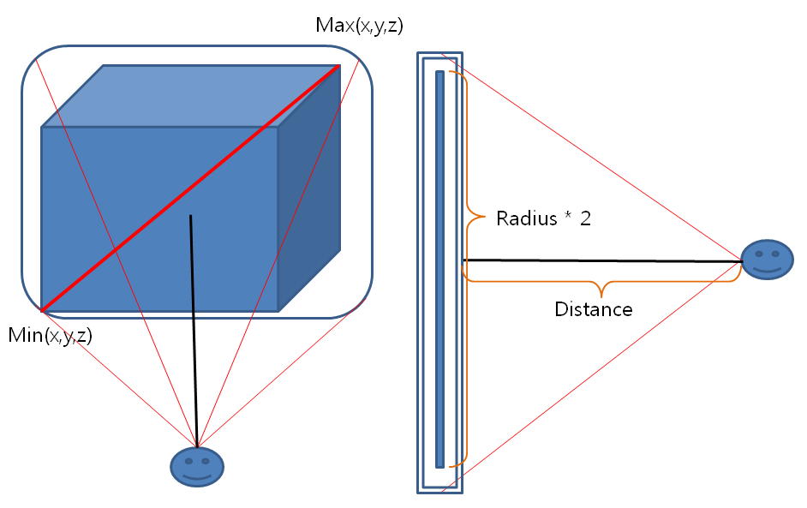

[ 그림 33-3 ] 바운딩 박스와 카메라의 도식

가 되기 때문에 바운딩 박스의 앞면 센터위치에서 카메라 위치까지의 거리를 계산할 수 있다.

float fDistance = fRadius/tanf( m\_fFOV \* 0.5f );

그럼 완성된 함수를 보도록 하자.

D3DXMATRIX TCamera::SetObjectView( D3DXVECTOR3 vMax, D3DXVECTOR3 vMin )

{

D3DXMATRIX matView;

D3DXVECTOR3 vCameraDirection = D3DXVECTOR3(0.0f, 0.0f, -1.0f);//m\_vLookVector;

D3DXVECTOR3 V0 = D3DXVECTOR3( vMax.x, vMax.y, vMin.z ) ;

D3DXVECTOR3 V1 = D3DXVECTOR3(vMin.x, vMin.y, vMin.z) ;

D3DXVECTOR3 vCenter = ( V0 + V1 ) \* 0.5f;

float fRadius = (vMax.x-vMin.x ) \* 0.5f;

float fDistance = fRadius/tanf( m\_fFOV \* 0.5f );

D3DXVECTOR3 vPos = vCenter+ vCameraDirection \* fDistance;

D3DXMatrixLookAtLH( &m\_matView, &vPos, &vCenter , &D3DXVECTOR3(0.0f, 1.0f, 0.0f) );

m\_vCameraPos = vPos;

m\_vTargetPos = vCenter;

return m\_matView;

}

[ CODE – 33- ] TCamera::SetObjectView

FAngle값이 나머지 한 각이 되며 fDistance는 카메라와 바운딩 박스의 거리가 되고 바운딩 박스의 전면 중앙에서 계산된 거리만큼 이동한 지점에 카메라가 위치하면 된다. 단, 투영행렬 가로 및 세로의 시야 각이 따르기 때문에 세로로 화면에 채워지고 가로로는 여분이 남게 된다. tanf( m\_fFOV \* 0.5f );문장을 tanf( m\_fFOV \* m\_fAspect \* 0.5f );처럼 바꾸게 되면 반대로 가로로 채워져 렌더링 되고 세로로는 아래 및 위로 절단되어 보이게 될 것이다. 또한 vCameraDirection(0.0f, 0.0f, -1.0f)값은 항상 화면의 중앙을 바라보도록 되어 있기 때문에 카메라의 회전행렬이 바뀌게 된다. 이를 m\_vLookVector으로 사용하면 카메라의 회전을 그대로 사용하고 위치만 이동하게 된다. 구현하는 다른 방법으로는 sine법칙을 사용하여 카메라 위치와 바운딩 박스의 거리를 계산해 보도록 하자.

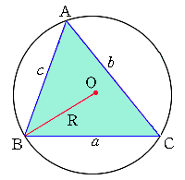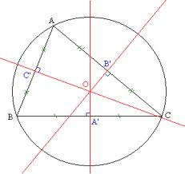

[ 그림 22 – 2 ] sine 법칙

삼각형 ABC의 세 각의 크기 A,B,C와 세 변의 길이 a,b,c 및 삼각형의 외접원의 중심 0가 있을 때 반지름 R 사이에는 다음과 같은 관계가 성립하며 이를 sine법칙이라 한다.

여기에서 R은 삼각형 ABC의 외접원의 반지름의 길이이다. 이 공식을 이용하면 어떤 삼각형의 두 각의 크기와 한 변의 길이를 알고 있을 때에 다른 두 변의 길이를 구할 수 있다.

삼각형의 한 변과 두 각을 알면 A+B+C =180도 로 부터 나머지 한 각이 쉽게 얻어지고 주어진 한 변이 어느 변이 든 삼각형의 6요소(A,B,C,a,b,c)를 구할 수 있다.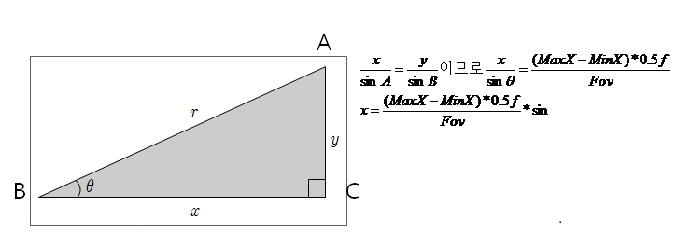

[ 그림 33- 3 ] sine법칙을 사용하여 한변의 길이 계산

[그림 33-3] 에서 정점 C가 화면의 센터이고 B가 카메라의 위치가 되면 거리는 x 가 된다.

float fAngle = D3DX\_PI \* 0.5f - ( m\_fFOV \* 0.5f );

float fDistance = sinf( fAngle )\* (fRadius / sinf(m\_fFOV \* 0.5f));

첫번째 방법과 마찬가리로 m\_fFov \* m\_fAspect \* 0.5f로 사용하면 가로로 꽉 채워지고 세로는 절단되게 될 것이다.

**4,투영행렬 계산**

투영 행렬은 카메라 클래스에 포함될 필요는 없지만 인자값들을 저장하여 유용하게 사용될 수 있기 때문에 포함시켜 두었다. 앞에서 투영행렬 계산방법과 특별히 달라지는 것은 없다.

D3DXMATRIX TCamera::SetProjMatrix( FLOAT fFOV, FLOAT fAspect, FLOAT fNearPlane,

FLOAT fFarPlane )

{

m\_fFOV = fFOV;

m\_fAspect = fAspect;

m\_fNearPlane = fNearPlane;

m\_fFarPlane = fFarPlane;

D3DXMatrixPerspectiveFovLH( &m\_matProj, fFOV, fAspect, fNearPlane, fFarPlane );

return m\_matProj;

}

[ CODE 23- ] TCamera:: SetProjMatrix

카메라 클래스의 헤더파일을 보면 카메라 및 투영행렬의 일반적인 정보들을 멤버로 갖고 있으며 각종 지원함수들을 제공하고 있다. 카메라 클래스는 계속 확장해 나갈 것이며 게임상에서 자주 사용하는 카메라 타입들을 앞으로는 다루게 될 것이다.

class TCamera

{

public:

//--------------------------------------------------------------------------------------

// 뷰 행렬 및 투영 행렬

//--------------------------------------------------------------------------------------

D3DXMATRIX m\_matWorld;

D3DXMATRIX m\_matView;

D3DXMATRIX m\_matProj;

//--------------------------------------------------------------------------------------

// 카메라 방향벡터 및 위치 / 타켓 벡터

//--------------------------------------------------------------------------------------

D3DXVECTOR3 m\_vRightVector;

D3DXVECTOR3 m\_vLookVector;

D3DXVECTOR3 m\_vUpVector;

D3DXVECTOR3 m\_vCameraPos;

D3DXVECTOR3 m\_vTargetPos;

//--------------------------------------------------------------------------------------

// 투영 행렬의 속성값수

//--------------------------------------------------------------------------------------

float m\_fFOV; // Field of view

float m\_fAspect; // Aspect ratio

float m\_fNearPlane; // Near plane

float m\_fFarPlane; // Far plane

public:

//--------------------------------------------------------------------------------------

// 오브젝트를 화면에 맞추어 뷰 행렬 제어

//--------------------------------------------------------------------------------------

D3DXMATRIX SetObjectView( D3DXVECTOR3 vMax, D3DXVECTOR3 vMin );

//--------------------------------------------------------------------------------------

// 뷰 행렬 계산

//--------------------------------------------------------------------------------------

D3DXMATRIX SetViewMatrix( D3DXVECTOR3 vPos, D3DXVECTOR3 vTarget,

D3DXVECTOR3 vUp = D3DXVECTOR3( 0.0f, 1.0f, 0.0f ) );

//--------------------------------------------------------------------------------------

// 투영 행렬 계산

//--------------------------------------------------------------------------------------

D3DXMATRIX SetProjMatrix( FLOAT fFOV, FLOAT fAspect, FLOAT fNearPlane,

FLOAT fFarPlane );

//--------------------------------------------------------------------------------------

// 멤버함수

//--------------------------------------------------------------------------------------

D3DXMATRIX\* GetWorldMatrix() { return &m\_matWorld; };

D3DXMATRIX\* GetViewMatrix() { return &m\_matView; }

D3DXMATRIX\* GetProjMatrix() { return &m\_matProj; }

D3DXVECTOR3\* GetEyePt() { return &m\_vCameraPos; }

D3DXVECTOR3\* GetLookAtPt() { return &m\_vTargetPos; }

float GetNearClip() { return m\_fNearPlane; }

float GetFarClip() { return m\_fFarPlane; }

D3DXVECTOR3\* GetRightVector() { return &m\_vRightVector; }

D3DXVECTOR3\* GetLookVector() { return &m\_vLookVector; }

D3DXVECTOR3\* GetUpVector() { return &m\_vUpVector; }

public:

TCamera(void);

virtual ~TCamera(void);

};

[ CODE 23- ] TCamera 헤더 파일

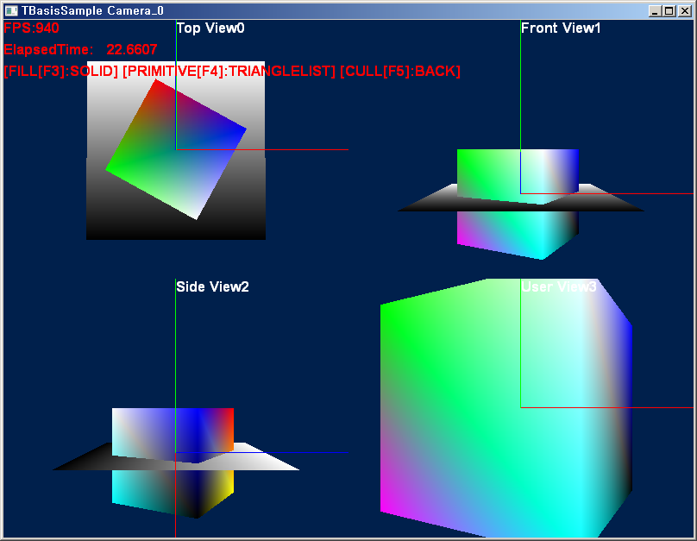

[ 그림 34-0 ] 결과화면

**오브젝트(Box,Plane) 회전 처리**

카메라의 제어와 무관하게 오브젝트의 회전은 다음 코드의 해당키로 제어가 된다.

if( I\_Input.IsKeyDown( DIK\_LEFT ) ) { m\_fYaw+=m\_Timer.GetSPF(); }

if( I\_Input.IsKeyDown( DIK\_RIGHT ) ) {m\_fYaw-=m\_Timer.GetSPF();}

if( I\_Input.IsKeyDown( DIK\_UP ) ) {m\_fPitch+=m\_Timer.GetSPF() \* 2.0f;}

if( I\_Input.IsKeyDown( DIK\_DOWN ) ) {m\_fPitch-=m\_Timer.GetSPF() \* 2.0f;}

if( I\_Input.IsKeyDown( DIK\_HOME) ) {m\_fRoll+=m\_Timer.GetSPF() \* 2.0f;}

if( I\_Input.IsKeyDown( DIK\_END ) ) {m\_fRoll-=m\_Timer.GetSPF() \* 2.0f;}

각 축의 오일러 각에 따라 만들어진 회전 행렬은 서로 결합되어 최종 월드 행렬을 만들게 된다. 0번 오브젝트(Plane Objct)는 Y축 회전이 지속적으로 회전되도록 하였기 때문에 키에 위해서 제어된 회전행렬과 다시 곱하였다.

float t = m\_Timer.GetElapsedTime() \* D3DX\_PI;

D3DXMatrixRotationY( &m\_World[0],t ); // 평면 회전

D3DXMATRIX matRotX, matRotY, matRotZ, matRotation;

D3DXMatrixRotationX( &matRotX, m\_fPitch );

D3DXMatrixRotationY( &matRotY, m\_fYaw );

D3DXMatrixRotationZ( &matRotZ, m\_fRoll );

D3DXMatrixMultiply( &matRotation, &matRotZ, &matRotX );

D3DXMatrixMultiply( &matRotation, &matRotation, &matRotY ); // z\*x\*y 결합행렬

D3DXMatrixMultiply( &m\_World[0], &m\_World[0], &matRotation ); // 평면 최종 월드 행렬

m\_World[1] = matRotation; // 박스 최종 월드 행렬

각 축에 변화에 따라 각 회전 행렬를 만들고 결합하여 최종 월드 변환행렬을 만들어도 되지만 각 축( Y, X, Z )의 오일러 각으로부터 직접 회전 행렬을 만들어 내는 D3DXMatrixRotationYawPitchRoll()함수를 사용하면 편리하다.

D3DXMatrixRotationYawPitchRoll( &m\_World[1], m\_fYaw, m\_fPitch, m\_fRoll );

D3DXMatrixMultiply( &m\_World[0], &m\_World[0], &m\_World[1] );

제 45 장 Camera -2-

**1,모델 뷰 카메라**

이번 장에서는 제작되어 있는 class TCamera;를 활용하여 모델( 렌더링 객체)를 편리하게 볼 수 있도록 지원되는 카메라 클래스를 제작할 것이다.

class TModelViewCamera : public TCamera

이번 장의 샘플 프로젝트의 헤더부분에 보면 다음과 같이 카메라 객체를 5개 선언하였다.

TModelViewCamera\* m\_pCamera[4];

TModelViewCamera\* m\_pMainCamera;

m\_pCamera[4] 는 화면 좌측에 이전 장에서 사용하였던 Top, Front, Side, User Camera를 각각 뷰 포트에 적용하는 것이며 m\_pMainCamera 는 이번 장에서 추가되는 ModelView 카메라가 된다.

SAFE\_NEW( m\_pCamera[0], TModelViewCamera ); // Top View

m\_pCamera[0]->SetViewMatrix( vCameraPosition, vTargetPosition, vUpVector );

SAFE\_NEW( m\_pCamera[1], TModelViewCamera ); // Front View

vCameraPosition = D3DXVECTOR3( 0.0f, 0.0f, -1.0f );

m\_pCamera[1]->SetViewMatrix( vCameraPosition, vTargetPosition, vUpVector );

SAFE\_NEW( m\_pCamera[2], TModelViewCamera ); // Side View

vCameraPosition = D3DXVECTOR3( 1.0f, 0.0f, 0.0f );

m\_pCamera[2]->SetViewMatrix( vCameraPosition, vTargetPosition, vUpVector );

SAFE\_NEW( m\_pCamera[3], TModelViewCamera ); // User View

vCameraPosition = D3DXVECTOR3( 0.0f, 1.0f, -1.0f );

m\_pCamera[3]->SetViewMatrix( vCameraPosition, vTargetPosition, vUpVector );

// 뷰 포트의 크기에 맞춘 카메라 조정.

m\_pCamera[0]->SetObjectView( D3DXVECTOR3( 2.0f, 2.0f, 2.0f ), D3DXVECTOR3( -2.0f, -2.0f, -2.0f ) );

m\_pCamera[1]->SetObjectView( D3DXVECTOR3( 2.0f, 2.0f, 2.0f ), D3DXVECTOR3( -2.0f, -2.0f, -2.0f ) );

m\_pCamera[2]->SetObjectView( D3DXVECTOR3( 2.0f, 2.0f, 2.0f ), D3DXVECTOR3( -2.0f, -2.0f, -2.0f ) );

m\_pCamera[3]->SetObjectView( D3DXVECTOR3( 2.0f, 2.0f, 2.0f ), D3DXVECTOR3( -2.0f, -2.0f, -2.0f ) );

이번 class TCamera; 에는 SetViewMatrix 와 SetObjectView 함수에 공통적으로 UpdateVector 함수가 추가되어 있으며 이 함수는 카메라 행렬로부터 각 축의 회전값( 오일러 각 )을 계산하게 된다.

SetObjectView() 함수의 구현도 조금 변경되었다. 화면에 무조건 꽉차게 카메라의 위치를 조정하였던 것을 현재의카메라의 시선벡터를 사용하여 카메라의 현 위치를 계산하였으며 카메라의 목표위치도 바운딩 박스의 중점을 바라 보도록 하였다. 이 샘플에서의 바운딩박스 중점은 원점에 해당하며 수정된 코드는 아래와 같다.

D3DXVECTOR3 vCameraDirection = -m\_vLookVector

D3DXVECTOR3 vCenter = ( vMax + vMin ) \* 0.5f;

#### 1)오일러 각(Eular Angle)을 사용하여 회전 행렬 계산

Class TCamera;에 카메라 행렬로부터 각 축의 오일러 각을 계산하는 부분이 추가되어 있으며 이 오일러 각은 카메라의 회전과 카메라 전환에 사용된다.

float m\_fCameraYawAngle; // Y축 회전 라디안 값

float m\_fCameraPitchAngle; // X축 회전 라디안 값

float m\_fCameraRollAngle; // Z축 회전 라디안 값

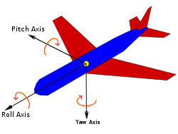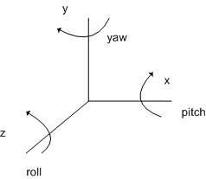

[ 그림 35 – 2 ] 오일러 각(Eular Angle)

[ 그림 35–2 ]에서 볼 수 있듯이 X축을 Pitch Axis라고 하며 Pitch Axis 기준으로 회전하는 각은 보통 라디안으로 표현된다. 마찬가지로 Y 축은 Yaw Axis, Z 축은 Roll Axis라고 한다. 각 축에 대한 3개의 회전행렬(X, Y, Z)들은 각축의 회전각에 따라서 만들어 진다. 일반적으로 각 축의 회전행렬들을 행렬의 결합법칙에 의해서 각 회전 행렬을 서로 곱하여 단일 회전행렬로 결합될 수 있다. 그러나 Yaw, Pitch, Roll의 회전각으로부터 각각의 회전행렬을 만들고 다시 각 행렬을 서로 결합(행렬곱셈)하는 것은 계산이 너무 많아진다. 그래서 일반적으로 [ 수식 35–3 ]의 행렬의 결합 수식처럼 만들어진 수식을 사용하여 행렬을 결합하게 된다.

#### 2)D3DXMatrixRotationYawPitchRoll

D3DXMatrixRotationYawPitchRoll() 함수가 각 축에 대한 회전각으로부터 결합된 행렬을 반환해 주는 함수이며 각 행렬의 곱셈 순서는 다음과 같다.

Combination Matrix = Z(Roll) Rotation \* X(Pitch) Rotation \* Y(Yaw) Rotation;

|  |  |
| --- | --- |
| D3DXMATRIX \* D3DXMatrixRotationYawPitchRoll( |  |
| \_\_inout D3DXMATRIX \*pOut, | 계산되어 반환되는 행렬주소 |
| \_\_in FLOAT Yaw, | Y 축 회전 값(Radian) |
| \_\_in FLOAT Pitch, | X 축 회전 값(Radian) |
| \_\_in FLOAT Roll | Z 축 회전 값(Radian) |
| ); |  |

[ 정의 35 – 3 ] D3DXMatrixRotationYawPitchRoll

Cos = C, Sin = S로 할 때 각 축의 z, x, y 회전 행렬과 결합 수식은 다음과 같다.

|  |  |  |  |  |  |  |  |  |  |
| --- | --- | --- | --- | --- | --- | --- | --- | --- | --- |
|  |  |  | 0 | 0 |  | 1 | 0 | 0 | 0 |
|  |  | 0 | 0 | 0 |  |  | 0 |
| 0 | 0 | 1 | 0 | 0 |  |  | 0 |
| 0 | 0 | 0 | 1 | 0 | 0 | 0 | 1 |

|  |  |  |  |  |
| --- | --- | --- | --- | --- |
|  |  | 0 |  | 0 |
| 0 | 1 | 0 | 0 |
|  | 0 |  | 0 |
| 0 | 0 | 0 | 1 |

|  |  |  |  |  |
| --- | --- | --- | --- | --- |
|  |  |  |  | 0 |
|  |  |  | 0 |
| 0 |  |  | 0 |
| 0 | 0 | 0 | 1 |

|  |  |  |  |  |
| --- | --- | --- | --- | --- |
|  |  |  |  | 0 |
|  |  |  | 0 |
|  |  |  | 0 |
| 0 | 0 | 0 | 1 |

[ 수식 35 – 3 ] 행렬의 결합(Z\*X\*Y)

각 축에 대한 회전을 적용하게 되면 해당 축에 해당하는 행렬의 성분은 변경되지 않으며 행렬을 모델의 정점(x, y, z)에 곱해도(변환) 해당 축의 성분값은 변경되지 않는다. 만약 X축 회전이라면 정점의 x 성분은 변경되지 않고 나머지 y, z 성분만이 회전각에 따라서 변경된다.

#### 3)카메라 행렬에서 오일러 각( Eular Angle) 얻기

TCamera에 추가되어 있는 UpdateVector()가 카메라 행렬로부터 오일러 각을 계산하는 함수이다. [수식 35–3]의 행렬 수식에서 은 각 축의 회전 행렬의 값이기 때문에 각 축에 대한 오일러 각은 및 함수를 사용하여 값을 계산하면 되다. 예를 들어 결합된 행렬의 은 임을 알 수 있다.

*=*  이므로

가 되고(단, 이어야 한다.)

가 된다. 단, 이어야 한다.

만약에 라면 이 되고 라면 이 되기 때문에 X축 오일러각은 모두 가 되고 Z 축 오일러 각은 0이 된다. 또한 Y축은 각을 구하는 방법이 변경되어야 한다. 은 밑변(x축)을 기준으로 오일러 각도가 계산된다. 이는 2D 회전으로 생각하면 원점에서 두 점사이의 각도를 계산하는 것을 의미한다. 이는 3D 회전으로 보았을 경우에 Z축의 회전각도가 된다. 마찬가지로 Y축 회전 각도 로 계산하면 된다. 그러나 라디안 범위에서 x 의 아크 탄젠트 값을 반환하기 때문에 오일러 각을 얻는 함수로 부적합하다. 반면 함수는 범위에서 의 아크 탄젠트 값을 반환한다.

D3DXMATRIX TCamera::UpdateVector()

{

D3DXMATRIX mInvView;

D3DXMatrixInverse( &mInvView, NULL, &m\_matView );

D3DXVECTOR3\* pZBasis = ( D3DXVECTOR3\* )&mInvView.\_31;

m\_fCameraYawAngle = atan2f( pZBasis->x, pZBasis->z );

float fLen = sqrtf( pZBasis->z \* pZBasis->z + pZBasis->x \* pZBasis->x );

m\_fCameraPitchAngle = -atan2f( pZBasis->y, fLen );

m\_vLookVector.x = m\_matView.\_13;

m\_vLookVector.y = m\_matView.\_23;

m\_vLookVector.z = m\_matView.\_33;

m\_vRightVector.x = m\_matView.\_11;

m\_vRightVector.y = m\_matView.\_21;

m\_vRightVector.z = m\_matView.\_31;

m\_vUpVector.x = m\_matView.\_12;

m\_vUpVector.y = m\_matView.\_22;

m\_vUpVector.z = m\_matView.\_32;

return m\_matView;

}

[ CODE 35- 3 ] TCamera::UpdateVector()

#### 4)모델 뷰 카메라 생성

모델 뷰 카메라는 3번(User Camera)카메라의 기본 정보를 사용하여 생성하게 되며 반지름을 계산하여 인풋의 제어에 따라 카메라의 앵글과 타켓 위치로 부터의 거리(반지름)가 변경된다.

SAFE\_NEW( m\_pMainCamera, TModelViewCamera );

m\_pMainCamera->SetViewMatrix( m\_pCamera[m\_iCameraType]->m\_vCameraPos,

m\_pCamera[m\_iCameraType]->m\_vTargetPos,

vUpVector );

m\_fRadius=D3DXVec3Length(&(m\_pMainCamera->m\_vCameraPos

-m\_pMainCamera->m\_vTargetPos));

m\_pMainCamera->SetProjMatrix( D3DX\_PI \* 0.25f,

Desc.BufferDesc.Width / (float)(Desc.BufferDesc.Height),

0.1f, 100.0f );

#### 5)카메라 제어

m\_pMainCamera 카메라는 마우스 왼쪽 버튼을 클릭한 상태에서 이전 마우스 위치와 현재 마우스 위치의 X, Y 좌표의 변위값을 통하여 Y축(m\_fCameraYaw) 회전과 X축(m\_fCameraPitch) 회전이 조정된다. 또한 목표위치에서 카메라 위치까지의 거리를 키보드 W, S 키 및 마우스 흴로 조정된다. 매 프레임 마다 변경이 된 값들은 Update()의 인자값으로 넘겨져서 새로운 뷰 행렬이 만들어 진다.

//--------------------------------------------------------------------------------------

// 반지름( 카메라의 목표위치로 부터 떨어진 거리)

//--------------------------------------------------------------------------------------

if( I\_Input.IsKeyDown( DIK\_W ) )

{

m\_fRadius += (m\_Timer.GetSPF() \* 2.0f);

}

if( I\_Input.IsKeyDown( DIK\_S ) )

{

m\_fRadius += (-m\_Timer.GetSPF() \* 2.0f);

}

m\_fRadius += m\_Timer.GetSPF() \* I\_Input.m\_MouseState.lZ;

//--------------------------------------------------------------------------------------

// 카메라 Y, X 축회전앵글

//--------------------------------------------------------------------------------------

if( I\_Input.m\_MouseState.rgbButtons[0] )

{

m\_fCameraYaw +=m\_Timer.GetSPF() \* I\_Input.m\_MouseState.lX;

m\_fCameraPitch +=m\_Timer.GetSPF() \* I\_Input.m\_MouseState.lY;

}

//--------------------------------------------------------------------------------------

// 카메라 행렬계산

//--------------------------------------------------------------------------------------

m\_pMainCamera->Update( D3DXVECTOR4( m\_fCameraPitch, m\_fCameraYaw, m\_fCameraRoll, m\_fRadius ) );

이 샘플에서는 모든 축(X,Y,Z)의 오일러 각을 사용하여 카메라의 회전이 가능토록 구현되어 있지만 실제 적용되는 것은 Y축(m\_fCameraYaw) 회전과 X축(m\_fCameraPitch)만 처리하고 있다. 모델 뷰 카메라의 특성상 Z축(m\_fCameraRoll)은 그리 필요가 없기 때문이다. 실제 모든 구현은 Update() 함수에 있으며 앞에서 살펴 보았던 D3DXMatrixRotationYawPitchRoll() 함수를 사용하여 회전 행렬을 만들게 된다. 회전 행렬이 적용된다는 것은 카메라의 위치가 회전되어 새로운 위치로 이동된다는 것과 같은 의미를 갖는다. 결국 계산된 회전 행렬을 곱하여 카메라의 위치를 적용하여도 된다는 것이다.

새로운 카메라 위치 = 현재 카메라 위치 \* 결합된 회전 행렬;

D3DXVec3TransformCoord( &m\_vCameraPos, &m\_vCameraPos, &matRotation );

카메라의 위치를 결합된 회전 행렬을 곱하여 갱신하려면 반드시 이전 프레임과 현재 프레임에서 변경된 회전각으로 생성한 회전행렬이어야 만 한다. 이는 카메라 위치에 이미 이번 프레임의 결과가 누적되어 있기 때문이다. 이는 오브젝트의 위치가 변경될 때 문제가 생긴다. 모델 뷰 카메라는 모델을 항상 바라보면서 오브젝트의 중심을 기준으로 회전 하는 것이 중요한 기능이기 때문이다.

#### 6)정규 기저 벡터 회전 및 카메라 위치 갱신

이 기능이 가능토록 하기 위한 한가지 방법으로는 카메라의 회전은 원점에서 이루어 지고 오브젝트가 변경된 위치로 카메라도 이동시킨 카메라의 시선벡터의 반대로 반지름(거리)만큼 이동처리 하면 오브젝트의 위치에 상관없이 항상 카메라를 바라보는 모델 뷰 카메라가 될 수 있다. 이외에도 많은 방법이 있겠지만 이 샘플에서 사용하고 있는 방법은 조금 간단한 방법으로 구현되어 있다. 그 방법은 정규 기저 벡터를 결합된 회전 행렬로 곱하여 회전하고 카메라의 목표위치(오브젝트의 위치)에서 반지름 거리만큼 뒤로 이동한 위치를 카메라 위치로 하고 있다. 위에서 설명한 원점에서 회전이 이에 해당한다.

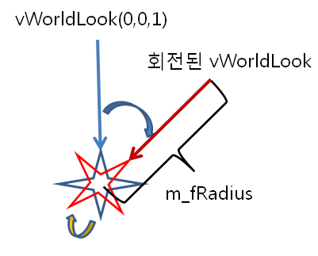

[ 그림 35- 0 ] 정규 기저 벡터 회전 및 카메라 위치 갱신

그럼 구현되어 있는 TModelViewCamera::Update() 함수를 보도록 하자.

D3DXMATRIX TModelViewCamera::Update( D3DXVECTOR4 vDirValue )

{

D3DXMATRIX matRotation;

D3DXMatrixRotationYawPitchRoll( &matRotation, vDirValue.y, vDirValue.x, vDirValue.z );

// 기저벡터를 카메라 회전행렬로 변환한다.

D3DXVECTOR3 vWorldUp, vWorldLook;

D3DXVECTOR3 vLocalUp = D3DXVECTOR3(0,1,0);

D3DXVECTOR3 vLocalLook = D3DXVECTOR3(0,0,1);

D3DXVec3TransformCoord( &vWorldUp, &vLocalUp, &matRotation );

D3DXVec3TransformCoord( &vWorldLook, &vLocalLook, &matRotation );

// 카메라 위치를 디렉션벡터 \* 반지름 크기만큼 이동시킨다.

m\_vCameraPos = m\_vTargetPos - (vWorldLook \* vDirValue.w);

return SetViewMatrix( m\_vCameraPos, m\_vTargetPos, vWorldUp );

}

[ CODE 35 – 3] TModelViewCamera::Update

Update() 함수의 코드는 앞에서 설명한 방법을 그대로 코드로 옯겨 놓은 것이며 Z 및 Y 축에 해당하는 vLocalUp, vLocalLook 정규 기저 벡터를 결합된 회전 행렬로 변환하고 변환된 vLocalLook 벡터를 사용하여 카메라의 위치(m\_vCameraPos)를 계산한다. 이렇게 만들어진 m\_vCameraPos, vWorldUp과 오브젝트의 위치(m\_vTargetPos)로 부터 현재 프레임에서 오브젝트의 주위를 회전하는 카메라( 뷰 행렬)를 만들 수 있게 된다.

#### 7)카메라 선택

기본적으로 3번 카메라(m\_iCameraType=3)를 메인 뷰 카메라로 초기화 되어 있지만 Control Key + 0,1,2,3 키의 조합으로 원하는 카메라 타입으로 변경할 수 있다. 이때 선택된 카메라로 부터 m\_fCameraYaw, m\_fCameraPitch, m\_vObjectPosition의 값을 변경하면 뷰 포트 화면에 보이는 결과와 동일하게 메인 뷰 카메라가 변경된다.

if( I\_Input.OneKeyDown( DIK\_1 ) && I\_Input.IsKeyDown( DIK\_LCONTROL ) )

{

m\_iCameraType = 0;

m\_fCameraYaw = m\_pCamera[m\_iCameraType]->m\_fCameraYawAngle;

m\_fCameraPitch = m\_pCamera[m\_iCameraType]->m\_fCameraPitchAngle;

m\_vObjectPosition = m\_pCamera[m\_iCameraType]->m\_vTargetPos;

}

if( I\_Input.OneKeyDown( DIK\_2 ) && I\_Input.IsKeyDown( DIK\_LCONTROL ) )

{

m\_iCameraType = 1;

m\_fCameraYaw = m\_pCamera[m\_iCameraType]->m\_fCameraYawAngle;

m\_fCameraPitch = m\_pCamera[m\_iCameraType]->m\_fCameraPitchAngle;

m\_vObjectPosition = m\_pCamera[m\_iCameraType]->m\_vTargetPos;

}

if( I\_Input.OneKeyDown( DIK\_3 ) && I\_Input.IsKeyDown( DIK\_LCONTROL ) )

{

m\_iCameraType = 2;

m\_fCameraYaw = m\_pCamera[m\_iCameraType]->m\_fCameraYawAngle;

m\_fCameraPitch = m\_pCamera[m\_iCameraType]->m\_fCameraPitchAngle;

m\_vObjectPosition = m\_pCamera[m\_iCameraType]->m\_vTargetPos;

}

if( I\_Input.OneKeyDown( DIK\_4 ) && I\_Input.IsKeyDown( DIK\_LCONTROL ) )

{

m\_iCameraType = 3;

m\_fCameraYaw = m\_pCamera[m\_iCameraType]->m\_fCameraYawAngle;

m\_fCameraPitch = m\_pCamera[m\_iCameraType]->m\_fCameraPitchAngle;

m\_vObjectPosition = m\_pCamera[m\_iCameraType]->m\_vTargetPos;

}

#### 8)오브젝트 렌더링

백 버퍼에 렌더링할 때에는 A , D 키로 X축으로 이동시킨 m\_vObjectPosition 값을 적용하여 렌더링 한다. 그러나. 모델 뷰 특성상 오브젝트는 이동되지만 뷰 행렬이 항상 오브젝트를 바라보도록 되어 있기 때문에 화면에서는 움직이지 않는 것처럼 된다. 단, [ 그림 35 – 3] 결과하면에서 보듯이 왼쪽에 디렉션 라인은 월드의 중심의 기저벡터를 표시하는 것이며 오브젝트가 X 축 방향으로 이동되어 있는 것을 확인할 수 있다.

if( I\_Input.IsKeyDown( DIK\_A ) ) {m\_vObjectPosition.x += (m\_Timer.GetSPF() \* 2.0f);}

if( I\_Input.IsKeyDown( DIK\_D ) ) {m\_vObjectPosition.x += (-m\_Timer.GetSPF() \* 2.0f);}

m\_pMainCamera->SetTargetPos( m\_vObjectPosition );

m\_pViewVariable->SetMatrix( ( float\* )&m\_pMainCamera->m\_matView );

m\_World[0].\_41 = m\_World[1].\_41 = m\_vObjectPosition.x;

for( int iObj = 0; iObj < 2 ; iObj++ )

{

m\_pWorldVariable->SetMatrix( ( float\* )&m\_World[iObj] );

GetContext()->IASetVertexBuffers( 0, 1, &m\_BufferVB[iObj].m\_pBuffer, &stride, &offset );

GetContext()->IASetIndexBuffer( m\_BufferIB[iObj].m\_pBuffer, DXGI\_FORMAT\_R32\_UINT, 0 );

for( UINT p = 0; p < techDesc.Passes; ++p )

{

m\_pTechnique->GetPassByIndex( p )->Apply( 0, GetContext());

GetContext()->DrawIndexed( m\_BufferIB[iObj].m\_iCount, 0, 0 );

}

}

뷰포트 렌더링시는 초기 배치된 상태에서 생성한 뷰 행렬을 계속 사용하고 있기 때문에 월드 행렬의 위치값이 변경되었을 때 이를 그대로 사용하면 뷰 포트 상에서 오브젝트가 움직이게 된다. 이를 방지하고자 0.0f 값으로 변경하고 렌더링하였다. 만약 0.0f 값으로 변경하지 않고 랜더링하면 뷰 포트상에서 움직이는 오브젝트를 볼 수 있을 것이다.

m\_World[0].\_41 = m\_World[1].\_41 = 0.0f;

for( int iVp = 0; iVp < 4 ; iVp++ )

{

m\_ViewPort[iVp].Apply( GetDevice() , GetDepthStencilView() );

m\_pViewVariable->SetMatrix( ( float\* )&m\_pCamera[iVp]->m\_matView );

for( int iObj = 0; iObj < 2 ; iObj++ )

{

m\_pWorldVariable->SetMatrix( ( float\* )&m\_World[iObj] );

GetContext()->IASetVertexBuffers( 0, 1, &m\_BufferVB[iObj].m\_pBuffer, &stride, &offset );

GetContext()->IASetIndexBuffer( m\_BufferIB[iObj].m\_pBuffer, DXGI\_FORMAT\_R32\_UINT, 0 );

for( UINT p = 0; p < techDesc.Passes; ++p )

{

m\_pTechnique->GetPassByIndex( p )->Apply( 0, GetContext());

GetContext()->DrawIndexed( m\_BufferIB[iObj].m\_iCount, 0, 0 );

}

}

}

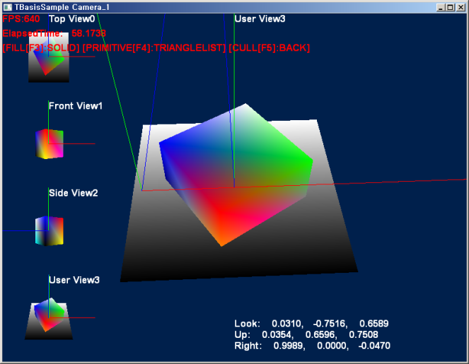

[ 그림 35-3] 결과화면

제 46 강 임의의 축에 대한 회전

**1,임의의 축 회전(Rotation around Arbitrary Axis**)

임의의 축 회전이란 회전축( )을 기준으로 정점 및 벡터를 임의의 만큼 회전하는 것을 말한다. 보통 회전축은 정규화된 벡터를 사용하며 오브젝트를 구성하는 모든 정점들을 계산된 임의의 축에 대한 회전행렬로 변환하는 것을 임의의 축에 대한 오브젝트 회전이라 한다. [그림 36-0]은 정점()를 회전축()으로 하여 만큼 회전된 정점()이 만들어 지는 과정을 분해된 벡터를 통하여 설명하고 있다.

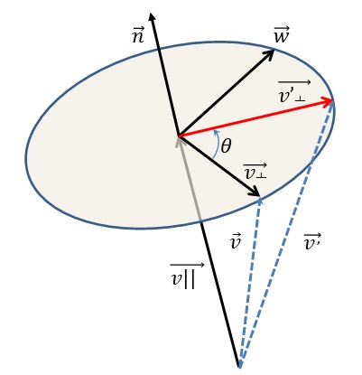

[ 그림 46-0 ] 임의의 회전 -1-

먼저 벡터의 내적을 사용하여 를 분해하여 두 벡터의 합으로 만들수 있고 벡터도 두 벡터의 외적을 사용하여 표현할 수 있다.

|  |  |
| --- | --- |
|  |  |
|  |  |
|  |  |
|  |  |
|  | [ 수식-1] |

이때 은 가 만큼 회전된 결과가 되며 를 계산할 수 있다면 다음과 같이 벡터를 나타낼 수 있다.

|  |  |
| --- | --- |
|  | [ 수식-2 ] |

|  |  |
| --- | --- |
|  |  |
|  | [ 수식-3 ] |

이제는 를 계산하기 위한 모든 벡터를 얻었다. [수식-2]에 [수식-2]을 대입하면 다음과 같은 임의의 축에 대한 공식이 만들어 진다.

|  |  |  |
| --- | --- | --- |
|  |  |  |
|  |  |  |
|  |  |  |
|  |  |  |
|  |  | [ 수식-3] |

이렇게 계산된 [수식-3]의 수식을 임의의 축에 대한 회전 공식이라고 하며 이는 회전축()을 기준으로 정점()를 임의의 만큼 회전하여 가 된다는 것을 의미한다.

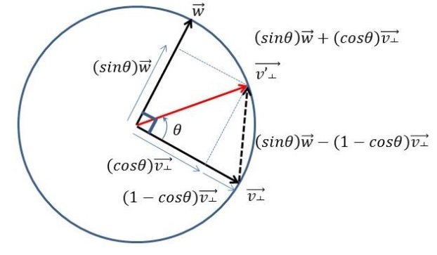

[ 그림 46-1 ] 임의의 축 회전 -2

#### 1)임의의 축에 대한 회전행렬

**를 행렬로 표현**

우선 [수식-3]수식에서 를 로 할 때 행렬식 및 외적 공식(1x3행렬) 또는 행렬의 곱셈형식으로 표현할 수 있다.

[ 수식-4]

**를 행렬로 표현**

이번에는 [수식-3]의 을 행렬로 나타내 보자.

임의의 회전 공식[ 수식-3]의 전체를 행렬로 나타내면 다음과 같다.

[수식-5]

이 때 로 두고 정리하면 다음과 같다.

지금까지는 오른손 좌표계로 수식을 전개해 왔지만 Direct3D는 왼손 좌표계를 사용하기 때문에 임의의 축 회전 행렬을 전치행렬로 바꾸어야 하고 행렬과 정점의 곱셈 순서도 바꾸어야 한다.

[ 수식-6]

이렇게 만들어진 임의의축에 대한 회전행렬 공식을 사용하여 class::TMatrix; 에 임의의 회전각(fRadian)과 회전축(vAxis)을 인자값으로 하여 회전행렬을 반환해 주는 CreateAnixAngle() 함수를 추가해 두었다.

void CreateAxisAngle( Vector3& vAxis, float fRadian )

{

Vector3 vAxisVector = vAxis.Normal();

float fCosTheta = (float)cos(fRadian);

float fSinTheta = (float)sin(fRadian);

\_11 = vAxis.x \* vAxis.x\*( 1- fCosTheta ) + fCosTheta;

\_21 = vAxis.x \* vAxis.y\*( 1- fCosTheta ) - ( vAxis.z\*fSinTheta);

\_31 = vAxis.x \* vAxis.z\*( 1- fCosTheta ) + ( vAxis.y\*fSinTheta);

\_12 = vAxis.y \* vAxis.x\*( 1- fCosTheta ) + ( vAxis.z\*fSinTheta);

\_22 = vAxis.y \* vAxis.y\*( 1- fCosTheta ) + fCosTheta;

\_32 = vAxis.y \* vAxis.z\*( 1- fCosTheta ) - ( vAxis.x\*fSinTheta);

\_13 = vAxis.z \* vAxis.x\*( 1- fCosTheta ) - ( vAxis.y\*fSinTheta);

\_23 = vAxis.z \* vAxis.y\*( 1- fCosTheta ) + ( vAxis.x\*fSinTheta);

\_33 = vAxis.z \* vAxis.z\*( 1- fCosTheta ) + fCosTheta;

\_41 = \_42 = \_43 = \_14 = \_24 = \_34 = 0.0f;

\_44 = 1.0f;

}

[ CODE 35-3] TMatrix::CreateAxisAngle()함수

임의의 축에 대한 회전 행렬(TMatrix::CreateAxisAngle)을 만들었지만 D3D제공하는 다음의 함수를 사용하면 편리하게 임의의 축에 대한 회전 행렬을 만들 수 있다.

D3DXMATRIX \* D3DXMatrixRotationAxis( D3DXMATRIX \*pOut,

const D3DXVECTOR3 \*pV,FLOAT Angle);

다음 강에서 설명할 사원수(Quaternion)의 회전공식과 임의의 축에 대한 회전 공식을 비교하게 되면 두 공식의 차이점은 에 2가 곱해진 것 이외는 동일한 공식이 된다.

제 47 장 Camera -3-

**1,First Person Camera( 1인칭 카메라)**

이번 장에서는 제작되어 있는 class TCamera;에 기능을 추가하여 1인칭 카메라를 작성해 보도록 하겠다. 1인치 카메라는 FPS게임 장르에서 사용하지만 보통은 월드에 배치되어 있는 오브젝트들에 대한 개발 목적의 디버깅 카메라로 활용된다.

먼저 TCamera.h 에 추가되어 있는 멤버 변수 및 함수들을 보도록 하자.

D3DXQUATERNION m\_qRotation;

virtual void MoveLook( float fValue );

virtual void MoveSide( float fValue );

virtual void MoveUp( float fValue );

virtual D3DXMATRIX Update( D3DXVECTOR4 vDirValue = D3DXVECTOR4( 0,0,0,0) );

Camera\_1 샘플의 모델 뷰 카메라를 회전시키다 보면 원하는 방향과 다르게 회전되는 것을 보았을 것이다. 이러한 문제는 기저 벡터에 행렬을 곱하게 되면 기저 벡터가 회전되어 기저벡터 축이 회전되기 때문이다. 또한 다수의 회전이 결합될 때 1개의 기저벡터 좌표축을 잃게 되는 짐벌락()이라는 문제가 발생한다. 그래서 다수의 행렬이 결합된 회전시는 행렬을 사용하지 않고 일반적으로 사원수(Quaternion)을 활용한다. 사원수에 대한 설명을 다음 장인 37 강에서 별도로 다루게 될 것이다. 지금 간단히 설명하자면 16개의 성분으로된 행렬의 곱셈은 많은 실수의 곱셈이 발생하게 된다. 그러나 사원수는 4개의 실수값으로 되어 있기 때문에 행렬보다는 훨씬 적은 연산으로 행렬과 동일한 결과를 만들어 낼 수 있다. 또한 짐벌락이라는 문제도 발생치 않기 때문에 사원수를 적극적으로 사용하는 것이 바람직하다. 단, 사원수는 크기 변환과 이동변환을 처리할 수 없기 때문에 게임에서는 보통 일반적인 변환은 행렬로 사용하고 회전 변환일 경우에만 회전 행렬과 동일한 사원수를 만들어 다시 행렬로 변환하여 사용하게 된다. 추가되어 있는 MoveLook(), MoveSide(), MoveUp() 함수들은 카메라의 시선벡터(m\_vLookVector), 사이드 벡터(m\_vRightVector), 상향벡터(m\_vUpVector)를 기준으로 카메라의 위치를 제어하는 함수들이 된다. UpDate() 함수가 이 장에서 추가되어 있는 핵심적인 기능이 되며 1인칭 카메라의 계산 함수가 된다.

#### 1)카메라 이동

if( I\_Input.IsKeyDown( DIK\_W ) ) m\_MainCamera.MoveLook(m\_Timer.GetSPF() \* 2.0f);

if( I\_Input.IsKeyDown( DIK\_S ) ) m\_MainCamera.MoveLook(-m\_Timer.GetSPF() \* 2.0f);

if( I\_Input.IsKeyDown( DIK\_D ) ) m\_MainCamera.MoveSide(m\_Timer.GetSPF() \* 2.0f);

if( I\_Input.IsKeyDown( DIK\_A ) ) m\_MainCamera.MoveSide(-m\_Timer.GetSPF() \* 2.0f);

if( I\_Input.IsKeyDown( DIK\_Q ) ) m\_MainCamera.MoveUp(m\_Timer.GetSPF() \* 2.0f);

if( I\_Input.IsKeyDown( DIK\_E ) ) m\_MainCamera.MoveUp(-m\_Timer.GetSPF() \* 2.0f);

카메라의 위치의 이동은 W, S 키로 제어하며 이동방향은 카메라 행렬의 m\_vLookVector 벡터 방향으로 전진 및 후진하게 된다. 또한 D,A 키는 카메라 행렬의 m\_vRightVector 벡터 방향으로 왼쪽 및 오른쪽으로 이동하며 Q, E 키는 m\_vUpVector 벡터 방향으로 위, 아래로 이동하게 된다. 카메라의 앵글을 회전하게 되면 각 벡터들이 회전되기 때문에 변환된 벡터 방향으로 카메라의 위치가 이동되게 된다.

void TCamera::MoveLook( float fValue )

{

m\_vCameraPos += m\_vLookVector \* fValue;

}

void TCamera::MoveSide( float fValue )

{

m\_vCameraPos += m\_vRightVector \* fValue;

}

void TCamera::MoveUp( float fValue )

{

m\_vCameraPos += m\_vUpVector \* fValue;

}

#### 2)카메라 회전

각 오일러각은 앞장의 코드들과 다르지 않지만 m\_pMainCamera.Update() 함수가 이전 샘플처럼 class TModelViewCamera;의 멤버 함수가 class TCamera;에 추가되어 있는 함수를 호출하게 된다. 오일러각으로 사원수를 생성하는 D3DXQuaternionRotationYawPitchRoll 함수를 사용하며 사원수를 행렬로 변환하기 위해서는 D3DXQuaternionRotationMatrix 함수를 사용한다.. 다음 코드는 행렬 및 사원수를 사용하여 각각 회전 행렬을 만들어 내는 방법이 된다.

// 행렬

D3DXMATRIX matRotation;

D3DXMatrixRotationYawPitchRoll( &matRotation, vDirValue.y, vDirValue.x, vDirValue.z );

// 사원수

D3DXQUATERNIONX qRotation;

D3DXQuaternionRotationYawPitchRoll(&qRotation,vDirValue.y,vDirValue.x,vDirValue.z );

D3DXQuaternionRotationMatrix( &matRotation, &qRotation );

D3DXMatrixInverse( &m\_matView, NULL, &matRotation );

|  |  |
| --- | --- |
| D3DXQUATERNION \* D3DXQuaternionRotationYawPitchRoll( |  |
| \_\_inout D3DXQUATERNION \*pOut, | 반환되는 Quaternion 주소 |
| \_\_in FLOAT Yaw, | Yaw( y-axis) radians |
| \_\_in FLOAT Pitch, | Pitch(x-axis), radians |
| \_\_in FLOAT Roll | Roll( z-axis), radians |
| ); |  |

[ CODE 35-3] D3DXQuaternionRotationYawPitchRoll

회전 행렬에 대응하는 사원수를 만들었지만 아직 카메라의 이동변환은 결합되지 않았기 때문에 회전행렬과 이동행렬의 결합이 필요하게 된다. 중요한 것은 오브젝트의 변한 행렬을 만드는 것이 아니라 카메라의 행렬을 만들어 내는 것이 목적이라는 것이다. 이동 변환까지 결합된다고 해도 바로 카메라 행렬로 사용할 수 없다는 것이다. 앞에서 뷰 행렬의 생성을 보았었지만 카메라의 회전과 이동은 실제로 존재하지 않는 다는 것이다. 단지 오브젝트를 카메라의 회전 및 이동값을 역 변환 시켜서 카메라가 회전 및 이동한 결과를 생성한다. 행렬은 정점에 곱해지기 때문에 회전변환과 이동변환이 결합된 행렬의 역행렬을 카메라의 행렬로 사용되면 정점에 역행렬이 곱해져 카메라가 회전 및 이동 변환되는 것처럼 된다는 의미가 된다.

**2,회전 중심을 사용한 회전 행렬 생성**

이번 샘플은 Sample::Frame() 함수에 오브젝트의 회전행렬을 사원수를 사용하고 있다. 유심히 봐야 할 것은 0번 오브젝트(CubeVertexList)는 박스의 중심이 원점이 아니라는 것이며 1번 오브젝트(PlaneVertexList)는 중심이 원점과 동일하다는 것이다. 회전의 중심을 피봇(Pivot)이라고도 하며 회전 변환에서는 회전의 중심이 매우 중요하다.

D3DXMATRIX m\_World[2];

SimpleVertex CubeVertexList[] =

{

{ D3DXVECTOR3( 2.0f, 4.0f, 2.0f ), D3DXVECTOR4( 1.0f, 0.0f, 0.0f, 1.0f ) },

{ D3DXVECTOR3( 4.0f, 4.0f, 2.0f ), D3DXVECTOR4( 0.0f, 1.0f, 0.0f, 1.0f ) },

{ D3DXVECTOR3( 4.0f, 4.0f, 4.0f ), D3DXVECTOR4( 1.0f, 1.0f, 1.0f, 1.0f ) },

{ D3DXVECTOR3( 2.0f, 4.0f, 4.0f ), D3DXVECTOR4( 0.0f, 0.0f, 1.0f, 1.0f ) },

{ D3DXVECTOR3( 2.0f, 2.0f, 2.0f ), D3DXVECTOR4( 1.0f, 1.0f, 0.0f, 1.0f ) },

{ D3DXVECTOR3( 4.0f, 2.0f, 2.0f ), D3DXVECTOR4( 1.0f, 0.0f, 1.0f, 1.0f ) },

{ D3DXVECTOR3( 4.0f, 2.0f, 4.0f ), D3DXVECTOR4( 0.0f, 1.0f, 1.0f, 1.0f ) },

{ D3DXVECTOR3( 2.0f, 2.0f, 4.0f ), D3DXVECTOR4( 0.0f, 0.0f, 0.0f, 1.0f ) },

};

SimpleVertex PlaneVertexList[] =

{

{ D3DXVECTOR3( -2.0f, 0.0f, 2.0f ), D3DXVECTOR4( 1.0f, 1.0f, 1.0f, 1.0f ) },

{ D3DXVECTOR3( 2.0f, 0.0f, 2.0f ), D3DXVECTOR4( 1.0f, 1.0f, 1.0f, 1.0f ) },

{ D3DXVECTOR3( 2.0f, 0.0f, -2.0f ), D3DXVECTOR4( 0.0f, 0.0f, 0.0f, 1.0f ) },

{ D3DXVECTOR3( -2.0f, 0.0f, -2.0f ), D3DXVECTOR4( 0.0f, 0.0f, 0.0f, 1.0f ) },

};

m\_World[1]은 Plane Object에 적용되며 회전 행렬이 가장 먼저 적용되면 로칼 원점이 월드의 원점과 동일하기 때문에 원점에서 회전(자전)이 된다. 그러나 Box Object는 로칼 원점이 월드의 원점이 아니기 때문에 가장 먼저 회전 행렬을 적용하면 월드의 원점의 주위를 공전하게 된다. 만약 Box Object도 Plane object 처럼 로칼 정점을 변경없이 자전을 하고 싶다면 BoxObject를 원점으로 이동처리하고 회전을 적용하고 다시 원 위치로 이동하면 된다. 그러나 오브젝트의 회전을 사원수를 사용하고 있고 오브젝트에 회전 이외의 신축변한 및 이동변환을 추가적으로 적용하고 싶다면 조금 복잡한 행렬의 결합이 발생한다. 다행히도 이 모든 작업을 처리해주는 유용한 함수가 존재한다.

#### 1)D3DXMATRIX \* D3DXMatrixAffineTransformation

|  |  |
| --- | --- |
| D3DXMATRIX \* D3DXMatrixAffineTransformation( | |
| \_\_in D3DXMATRIX \*pOut, | 최종 반환 행렬 주소 |
| \_\_in FLOAT Scaling, | 스케일 |
| \_\_in const D3DXVECTOR3 \*pRotationCenter, | 회전의 중심 위치 |
| \_\_in const D3DXQUATERNION \*pRotation, | 회전 사원수 |
| \_\_in const D3DXVECTOR3 \*pTranslation | 이동 위치 |
| ); |  |

[ CODE 35-3] D3DXMatrixAffineTransformation

m\_World[0]은 Box Object에 적용되며 피봇이 원점이 아니다.

그러나 D3DXMatrixAffineTransformation 함수를 사용하여 회전 중심을 Box Object의 중점을 pRotationCenter로 정하면 자체회전이 가능해 진다. 또한 스케일계수(Scaling)을 사용하여 자체 스케일 조정도 가능하게 된다. D3DXMatrixAffineTransformation의 결합행렬 수식은 다음과 같다.

Mout = 결합되어 완성된 행렬(pOut),

Ms = 크기변환 행렬(Scaling)

Mrc = 회전행렬의 중심 위치(pRotationCenter)

Mr = 사원수에서 변환된 회전 행렬 (pRotation)

Mt = 이동 변환 행렬 (pTranslation)

Sample::Frame()에 보면 vRC의 위치에서 3배 커진 상태에서 사원수(qRotation)에 따라 회전(자전)하게 되며 vRC 위치에서 vPos 만큼 이동토록 하고 있으며 코드는 다음과 같다.

D3DXQUATERNION qRotation;

D3DXQuaternionRotationYawPitchRoll(&qRotation, m\_fYaw, m\_fPitch, m\_fRoll );

D3DXVECTOR3 vRC = D3DXVECTOR3( 3.0f, 3.0f, 3.0f ); // 박스 오브젝트의 중점.

D3DXVECTOR3 vPos = D3DXVECTOR3( 2.0f, 2.0f, 2.0f ); // 박스 오브젝트의 중점에서 이동할 위치.

D3DXMatrixAffineTransformation( & m\_World[0], 3.0f, &vRC, &qRotation, & -vPos );

그럼 전체 함수를 보도록 하자.

D3DXMATRIX TCamera::Update( D3DXVECTOR4 vDirValue )

{

D3DXMATRIX matRotation;

D3DXQuaternionRotationYawPitchRoll(&m\_qRotation, vDirValue.y,vDirValue.x,vDirValue.z );

m\_vCameraPos += m\_vLookVector \* vDirValue.w;

m\_fRadius += vDirValue.w;

D3DXMatrixAffineTransformation( &matRotation, 1.0f, NULL, &m\_qRotation, &m\_vCameraPos );

D3DXMatrixInverse( &m\_matView, NULL, &matRotation );

return UpdateVector();

}

[ CODE 35-3] TCamera::Update

카메라의 선택시 수정된 부분을 보도록 하자. 메인 카메라에서 마우스 휠로 조정된 반지름은 선택된 카메라에서도적용시키기 위해서 선택 카메라의 시선벡터와 위치를 수정하고 있다. 시선벡터 방향으로 반지름을 곱하게 되면 반지름의 부호에 따라 카메라의 위치가 계산된다.

m\_MainCamera.m\_vCameraPos= m\_Camera[m\_iCameraType].m\_vCameraPos +

m\_Camera[m\_iCameraType].m\_vLookVector \* m\_MainCamera.GetRadius();

m\_MainCamera.m\_vLookVector = m\_Camera[m\_iCameraType].m\_vLookVector;

#### 2)행렬로부터 각종 회전 정보 얻기

D3DXMatrixDecompose() 함수는 행렬에 적용되어 있는 신축/회전/이동 변환 행렬을 얻을 수 있도록 스케일 벡터 및 이동 벡터와 회전 사원수를 반환해준다. Class TCamera; 추가되어 있는 GetAxisAngle() 함수는 이 함수를 사용하여 결합되어 있는 행렬을 분해하여 반환토록 하였다.

|  |  |
| --- | --- |
| HRESULT D3DXMatrixDecompose( |  |
| \_\_in D3DXVECTOR3 \*pOutScale, | 반환되는 스케일 벡터(X,Y,Z) |
| \_\_in D3DXQUATERNION \*pOutRotation, | 반환되는 회전사원수 |
| \_\_in D3DXVECTOR3 \*pOutTranslation, | 반환되는 이동 벡터(X,Y,Z) |
| \_\_in const D3DXMATRIX \*pM | 분해 대상 행렬 |
| ); |  |

[ 정의 35-3] D3DXMatrixDecompose

D3DXMatrixDecompose() 함수를 통하여 반환된 회전 사원수에서 임의의 회전 축과 회전각을 얻기 위해서는 사원수부터 회전축과 회전각을 반환해 주는 D3DXQuaternionToAxisAngle를 사용하면 된다.

D3DXQuaternionNormalize(&qRotation, &qRotation ); // 단위 사원수

D3DXQuaternionToAxisAngle( &qRotation, &vAxis, &fAngle );

|  |  |
| --- | --- |
| void D3DXQuaternionToAxisAngle( |  |
| \_\_in const D3DXQUATERNION \*pQ, | 대상 사원수 |
| \_\_inout D3DXVECTOR3 \*pAxis, | 반환되는 임의의 회전 축 |
| \_\_inout FLOAT \*pAngle | 반환되는 회전 각 |
| ); |  |

[ 그림 35-3] D3DXQuaternionToAxisAngle

|  |  |
| --- | --- |
| D3DXQUATERNION \* D3DXQuaternionRotationAxis( |  |
| \_\_inout D3DXQUATERNION \*pOut, | 반환되는 사원수 |
| \_\_in const D3DXVECTOR3 \*pV, | 대상 임의의 회전 축 |
| \_\_in FLOAT Angle | 회전 각 |
| ); |  |

[ 그림 35-3] D3DXQuaternionRotationAxis

임의의 회전 축과 회전각을 사용하여 다시 사원수를 생성하는 부분도 추가 되어 있다. 이때 임의의 회전축은 반드시 정규화되어 있어야 한다.

D3DXQUATERNION q;

D3DXVec3Normalize( &vAxis, &vAxis );

D3DXQuaternionRotationAxis( &q, &vAxis, fAngle );

// 직접 사원수를 생성

q.x = sin(fAngle/2) \* vAxis.x;

q.y = sin(fAngle/2) \* vAxis.y;

q.z = sin(fAngle/2) \* vAxis.z;

q.w = cos(fAngle/2);

void TCamera::GetAxisAngle( D3DXVECTOR3 vScale, D3DXQUATERNION qRotation,

D3DXVECTOR3 vTrans, D3DXVECTOR3 vAxis, float fAngle)

{

D3DXQUATERNION q;

if( SUCCEEDED( D3DXMatrixDecompose( &vScale,& qRotation, &vTrans, &m\_matView ) ))

{

D3DXQuaternionNormalize(&qRotation, &qRotation );

D3DXQuaternionToAxisAngle( &qRotation, &vAxis, &fAngle );

// 반드시 정규화 해야한다.

D3DXVec3Normalize( &vAxis, &vAxis );

}

}

[ 그림 35-3] TCamera::GetAxisAngle

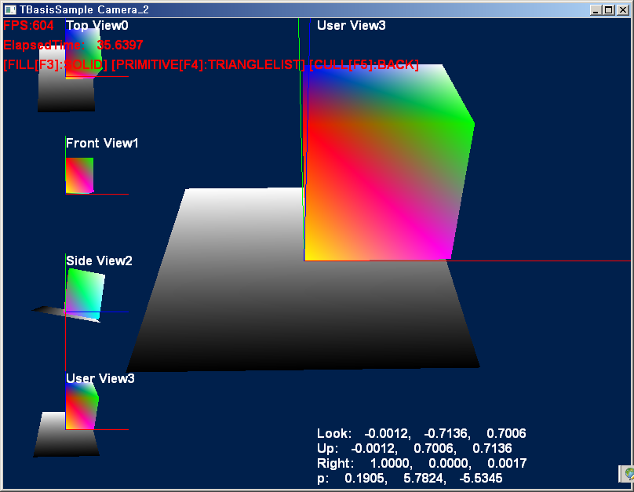

[ 그림 35-3] 결과화면

제 48 강 사원수

**1,사원수(쿼터니언:Quaternion)**

19세기 “윌리암 해밀턴(아일랜드)”에 의해서 만들어 졌으며 회전 표현을 실수 4개(실수부 1개+허수부 3개)로 표시한 것을 말한다. 사원수 의 일반공식은 다음과 같다.

의 값들은 모든 사원수에 대한 표준 기저를 의미하며 는 회전각()을 표현 한다고 할 수 있다. 또한 사원수는 일반적으로 혹은 벡터 형식으로 나타낸다. 벡터 형식에서 값은 스칼라 부분, 는 벡터 부분이라고 한다. 벡터를 사원수 형태로 표현 할 수도 있으며 이때는 으로 하고 벡터 부분 는 원본 벡터와 동일하게 지정한다. 따라서 다음과 같다.

#### 1)사원수의 사용배경

회전을 사용할 때 행렬 대신 사원수를 많이 사용하며 행렬에 비해 저장 공간 및 연산이 적다. 또한 보간을 할 때 좀 더 매끄러운 애니메이션이 가능해 진다. 중요한 것은 회전 변환을 오일러 각으로 표현한 회전 행렬들이 결합 시에 발생할 수 있는 짐벌락(Gimbal Lock)이라는 문제를 방지할 수 있다는 것이다.

**짐벌락(Gimbal Lock )**

짐벌락(Gimbal Lock)은 두 축이 겹쳐서 나머지 한축의 자유도가 상실되는 경우를 말한다. 아래 그림을 참고하여 살펴보도록 하자.

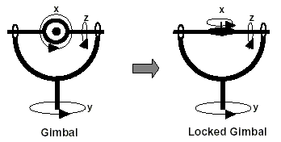

[ 그림 48-0 ] 짐벌락(jimbal lock)

[그림 36-0]의 왼쪽 그림은 짐벌이라는 도구의 각 3개 축(x,yz,)이 정상적으로 서로 직교상태에 있는 것이며 오른쪽은 y축과 x축이 서로 나란하게 놓여 있게 되어 x축 및 y축의 회전이 같이 적용되게 된다. 이는 오일러 각 표현의 자유도(DOF:Degree of Freedom)가 3(x,y,z축)에서 자유도가 2로 줄어 들게 되는 것이며 이를 짐벌 락이라고 한다.

왼쪽 그림에서 x축 회전을 30도 한 뒤에 z축을 90도 회전하게 되면 x축과 y축이 같은 방향의 회전으로 바뀌게 된다. 이 경우는 x축 회전하여도 y축 회전이 되며 y축이 90도 회전될 때에는 사전에 회전되어 있는 x축의 회전에 90도가 더해져 120도 회전이 되어 한 축의 회전이 다른 축의 회전에 영향을 미치는 잘못된 결과가 만들어 진다. (짐벌:선박 등에서 수평을 유지하도록 사용하는 전후좌우 방향의 지지틀 )

#### 2)복소수(Complex Number)

실수(Real Number)와 허수(Imaginary Number) 성분을 갖는 수를 복소수라고 하며 정의는 다음과 같다.

허수는 제곱하여 음수가 되는 수를 말하며 복소수 에서 인 경우를 허수라 하고 이면 순허수라 한다. 2차 방정식을 풀기 위한 방법으로 근의 공식을 사용 하지만 제곱근 안이 마이너스가 되는 경우는 풀 수가 없게 된다. 이때 허수가 사용되면 다음처럼 2차 방정식을 풀 수가 있게 된다.

이차방정식 의 판별식 일 경우에 만 해당됨. )

근의 공식 :

위에서 제시한 것 처럼 루트안의 값이 마이너스가 되면 판별식의 조건이 )일 경우에는 풀 수 가 없다. 결국 판별식이 의 두 조건을 만족하기 때문에 모든 경우에 대해서 2차 방정식을 풀 수 있게 된다. 허수()는 이라 하며 중요한 것은 양변을 제곱한 수식 이 된다. 이는 제곱해서 음수가 되는 결과를 만들어 준다는 것으로 허수 이외의 수는 제곱해서 음수 될 수 없다. 예를 들어 2차 방정식 일 때 이 된다. 이때 가 되며 는 허수가 된다.

#### 3)복소수 평면(Complex Plane)

복소수 를 직교 좌표의 평면 위의 점 과 1:1 대응시키는 것으로 대응된 평면을 복소수 평면 또는 가우스 평면이라 한다. 이때 x축을 실수 축이라 하고 y축을 허수 축이라고 한다

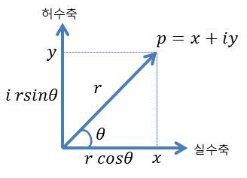

[ 그림 48-1 ] 평면 위의 복소수 평면

**복소수 연산**

복소수의 연산은 결합법칙, 교환법칙, 분배법칙이 성립하며 이라는 조건을 이용하여 다음과 같이 정의할 수 있다.

덧셈 :

뺄셈 :

곱셈 :

나눗셈

**복소수의 이차원 회전**

복소수 평면의 2D 회전은 직교 좌표계의 회전공식 및 행렬로 동일하게 표현 할 수 있다. 그렇기 때문에 복소수는 [ 그림 36-1 ]에서 볼 수 있듯이 다음처럼 극 좌표로 표현할 수 있다.

이때 반지름()=1 일 때 단위 복소수 라고 하며 임의의 복소수()를 원점을 중심으로 만큼 회전시킨 복소수를 만들기 위해서는 단위 복소수를 곱하면 된다.

이처럼 복소수를 통하여 2차원 회전이 가능하기 때문에 복소수의 확장인 사원수는 3차원 회전에 많이 사용된다.

#### 4)복소수의 드므와브르 공식(DeMoivre formula)

드므와브르 공식은 지수함수와 사인 및 코사인 함수 사이의 관계를 표현한 것으로 공식은 다음과 같다. 단, n이 정수일 때 이다.

[ 공식 048-22 ] 드므와브로 공식

드므와브로 공식을 사용하면 이항방정식(를 쉽게 풀 수 있다. 복소수를 드므와브로 공식에 적용하면 다음의 공식이 된다.

*또는*

[ 공식 048-23 ] 복소수의 드므와브로 공식

위 복소수 드므와브로 공식은 복소수를 지수함수와 삼각함수의 형태로 표현 할 수 있다. 이는 반대로 지수함수와 삼각함수를 한 수식으로 묶어서 복소수로 표현 할 수 있다는 것이 된다.

**2,사원수의 의미**

사원수는 두 벡터를 나눈 결과값을 의미하며 두 벡터의 사이각과 원본 벡터에서 회전된 벡터의 크기변환으로 나눌 수 있다.

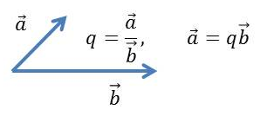

[ 그림 48-2 ] 사원수의 의미

두 벡터의 신축의 크기는 텐서(Tensor), 두 벡터를 정규화한 회전 크기는 버서(Versor)라고 하며 첫 자를 사용하여 , 로 표현된다. [그림 36-0]의 왼쪽은 신축크기를 오른쪽은 회전크기로 사원수의 의미를 표현한 것이다.

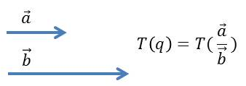 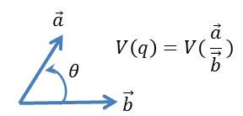

[ 그림 48-3 ] 사원수의 신축과 회전

#### 1)사원수의 연산

사원수의 연산은 결합법칙 및 분배법칙이 성립한다. 그러나 교환법칙은 성립하지 않는다.

( 곱셈의 순서를 바꾸면 결과가 다르다. )

**사원수 허수에 대한 곱셈 성질**

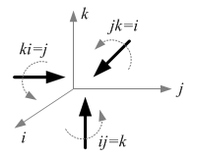

[ 그림 48-6 ] 사원수의 성질

사원수 , 임의의 실수가 있을 때

**사원수 덧셈(Addition)**

**스칼라 곱셈(Scalar Multiplication)**

사원수 q1와 q2의 곱은 사원수 각각의 회전을 더해주는 결과와 같다. 그렇기 때문에 행렬의 곱셈보다는 사원수의 곱셈이 계산상으로 매우 효율적이다.

**사원수 뺄셈(Subtraction)**

**사원수 곱셈(Multiplication)**

Quat QuatMultiplication ( Quat p, Quat q )

{

Quat qReturn;

qq.w = p.w\*q.w - p.x\*q.x - p.y\*q.y - p.z\*q.z;

qq.x = p.w\*q.x + p.x\*q.w + p.y\*q.z - p.z\*q.y;

qq.y = p.w\*q.y + p.y\*q.w + p.z\*q.x - p.x\*q.z;

qq.z = p.w\*q.z + p.z\*q.w + p.x\*q.y - p.y\*q.x;

return qReturn;

}

**켤레 사원수(Conjugate)**

켤레 사원수는 공액 사원수라고도 하며 허수부의 부호를 뒤집은 사원수를 말하며 혹은 로 표기한다.

켤레 사원수의 성질은 다음과 같다.

사원수 q와 켤레 의 곱은 아래에 있는 q자신의 내적과 동일하다.

**역 사원수(Inverse)**

,

**사원수 내적(DotProduct)**

벡터와 동일하게 사원수 사이의 각(코사인) 얻는다. 사원수의 내적은 보통 두 사원수의 차이를 비교하기 위해서 사용된다.

, 이면 p와 q는 동일한 사원수이며 켤레 사원수는 동일한 회전을 수행한다.

**사원수의 크기() 및 정규화(Norm:놈)**

일 때 단위 사원수(Unit Quaternion)라 하며 벡터의 정규화와 동일하게 사원수도 크기()를 얻고 각 성분에 나누어 주면 정규화된 사원수가 된다.

(켤레 사원수)

(Norm 정의)

Quaternion Normalize( Quaternion q)

{

double Length = sqrt( q->w \* q->w + q->x \* q->x + q->y \* q->y + q->z \* q->z );

double Dot = 1.0f / Length;

return Quternion( q.x/Dot, q.y/Dot, q.z/Dot, q.w/Dot );

}

**부정 사원수(Inverse)**

사원수의 부정은 원본과 동일한 회전을 한다.

기본적으로 사원수의 부정이 반대 방향으로 회전을 할 것이라 생각하겠지만 사원수가 을 중심으로 만큼 회전-할때 사원수의 부정은 을 중심으로 *2* 만큼 회전한다. 이는 다른 방향으로 회전하는 것을 의미한다.

**3,3차원 회전과 사원수**

**사원수의 극 좌표 표현**

복소수의 극 좌표 수식과 동일하게 사원수도 극좌표로 정의할 수 있으며 복소수 평면에서 2D 회전 공식을 만든 과정과 동일하게 사원수의 회전도 표현할 수 있다.(는 의 길이, 는 의 길이 일 때

이 된다.

결과적으로 두 벡터를 정규화한 회전 크기인 버서(Versor)만이 사원수을 통한 회전에 사용된다.

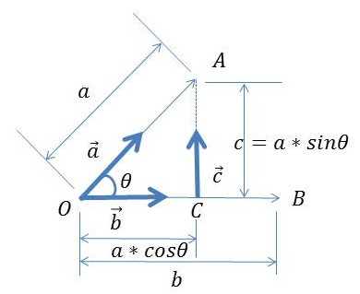

[ 그림 48-4 ] 사원수의 수식

[그림 48-4]는 사원수 의미에서 다룬 두 벡터, 원본 벡터와 크기 및 회전된 벡터를 분해한 것이며 는 모두 정규화된 방향 벡터이다. 또한 는 각 벡터들의 크기이다.

*,*

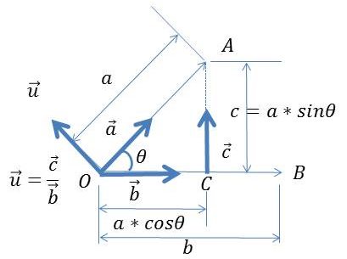

[ 그림 36-0 ] 사원수의 정의

**회전에 대한 단위 사원수**

사원수를 사용하는 회전일 때는 사원수 모두를 정규화하여 사용하며 사원수의 부분이 를 표현하며 다음처럼 계산되어 진다.

또한 벡터 부분도 정규화 되어 회전축을 의미하게 된다. (

결과적으로 축에 대한 회전에 대한 단위 사원수를 다음과 같이 표기 한다.

예를 들어 축으로 90도 만큼 회전한다면 회전축은 이고 가 된다. 하지만 사원수는 임의의 회전 공식에서 처럼 두배의 각으로 회전되었기 때문에 반각(을 사용해야 90도 회전하게 된다.

가 되어 가 최종 계산되어 진다.

극 좌표로 표현한 사원수()와 회전에 사용되는 단위 사원수는 회전량(를 절반으로 나눈 값이 사용됨을 알 수 있을 걳이다. 이는 다음에 있는 공액 곱셈(Conjugate Product)으로 인하여 회전량이 두번 곱해져 회전량이 더해 지기 때문이다. 아래에서 설명되는 공액 곱셈의 공식과 임의의 축에 대한 회전공식을 비교하면 알 수 있을 것이다.

**공액(켤레)곱셈(Conjugate Product)**

임의의 정점 를 사원수로 회전하기 위해서는 공액곱셈을 사용해야 한다. 그러나 사원수는 정점과 곱할 수 없기 때문에 정점 를 사원수화() 한 이후에 다음과 같이 단위 쿼터니온과 공액쿼터니온을 앞뒤로 곱해 주는 것으로 정점이 사원수의 회전량(\*2) 만큼 회전되어 이 된다.

임의의 정점 를 사원수화 하는 방법은 회전량()=0으로 하여 다음과 같이 사원수화 한다.

는 단위 쿼터니온이므로 라고 둘 수 있다. (

위 정리된 수식은 삼각함수 배각의 공식( )을 사용하였다.

예를 들어 정점 =(1,1,1)를 축() 중심으로 60도 회전하는 것을 사원수를 이용하면 정점 를 사원수 로 쓰고 절반 회전량으로 하여 이라 두어 를 계산하면 된다.

따라서 정점 축으로 60도 회전한 점()은

**사원수 행렬 변환**

사원수의 행렬의 변환은 정점 에 대한 공액곱셈의 결과()처럼 행렬()에 대한 정점의 곱으로 변환하면 된다.

.

이때 정점()를 사원수화 하여 의 곱셈 결과를 공액 사원수()와 다시 곱하는 것으로 나눌 수 있다.

먼저 의 수식은 다음과 같이 전개된다.

|  |  |
| --- | --- |
|  |  |

위 수식을 로 정의하여 를 전개하면 다음과 같게 된다.

를 위 수식()에 대입하면

)

위 수식에서 이기 때문에 행렬()로 다시 쓰면 다음과 같게 된다. (행렬의 저장 방식은 DX에서 처럼 행우선 방식을 사용하였다. 만약 OpenGL처럼 열수선 방식일 경우는 전치시키면 된다.)

|  |  |  |  |
| --- | --- | --- | --- |
|  |  |  | *0* |
|  |  |  | *0* |
|  |  |  | *0* |
| *0* | *0* | *0* | *1* |

또한 단위 사원수()를 사용하여 다음과 같은 수식을 만들어 단축해 보면 최종적으로 행렬()이 만들어 진다.

|  |  |  |  |
| --- | --- | --- | --- |
|  |  |  | *0* |
|  |  |  | *0* |
|  |  |  | *0* |
| *0* | *0* | *0* | *1* |

[ 수식 48-3] 사원수를 행렬로 변환 공식

이렇게 만들어진 행렬()을 사용하여 사원수로부터 행렬을 반환해 주는QuatToMatrix() 함수는 다음과 같다.

typedef struct {float x,y,z,w;} Quat;

typedef float HMatrix[4][4];

#define X 0

#define Y 1

#define Z 2

#define W 3

#define Qt\_Norm(q) ((q).x\*(q).x + (q).y\*(q).y + (q).z\*(q).z + (q).w\*(q).w)

void QuatToMatrix(Quat q, HMatrix mat)

{

double Nq = Qt\_Norm(q);

double s = (Nq > 0.0) ? (2.0 / Nq) : 0.0;

double xs = q.x\*s, ys = q.y\*s, zs = q.z\*s;

double wx = q.w\*xs, wy = q.w\*ys, wz = q.w\*zs;

double xx = q.x\*xs, xy = q.x\*ys, xz = q.x\*zs;

double yy = q.y\*ys, yz = q.y\*zs, zz = q.z\*zs;

mat[X][X] = 1.0 - (yy + zz); mat[Y][X] = xy + wz; mat[Z][X] = xz - wy;

mat[X][Y] = xy - wz; mat[Y][Y] = 1.0 - (xx + zz); mat[Z][Y] = yz + wx;

mat[X][Z] = xz + wy; mat[Y][Z] = yz - wx; mat[Z][Z] = 1.0 - (xx + yy);

mat[X][W] = mat[Y][W] = mat[Z][W] = 0.0;

mat[W][X] = mat[W][Y] = mat[W][Z] = 0.0;

mat[W][W] = 1.0;

}

[ CODE 48-3] TQuat:: QuatToMatrix()

**4,사원수 보간**

#### 1)사원수 선형 보간( Linear Interpolation (LERP) )

사원수의 러프(LERP) 보간은 두 사원수 사이에서 선형적으로 보간되는 것으로 두 사원수()가 있을 때 다음과 같이 보간된다.

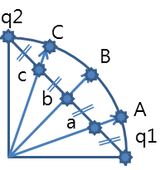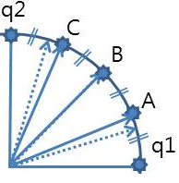

[ 그림 83- 0 ] 선형보간(LERP)과 구면 선형보간(SLERP)

[ 그림 83-0 ] 왼쪽 그림이 사원수 선형 보간이며 q1에서 q2를 잇는 직선상에서 a,b,c로 3등분 보간 된 것이다. 이때 a,b,c는 정규화되지 않았기 때문에 정규화를 하면 A,B,C로 구면 상에 위치하게 된다.

그러나 q1->A, A->B, B->C, C->q2를 잇는 호의 길이는 일정하지 않는 문제가 발생한다. 이는 직선상에서 더 많이 세분화하면 q1과 q2 위치에는 간격이 조밀해지고 가운데 부분은 넓어지게 되어 일정한 간격으로 보간 되지 않게 된다. 이를 해결하는 방법이 구면 선형 보간(SLERP)이며 이는 [ 그림 83-0 ] 오른쪽 그림처럼 호의 길이가 일정하게 보간 되어 진다.

#### 2)구면 선형 보간

선형보간 방식은 계산량이 적다는 장점이 있지만 [그림38-3]처럼 오차가 생기게 되는 문제가 생긴다. 이를 해결하기 위해서는 구면 선형보간을 사용해야 한다. 사원수의 슬러프(SLERP)보간은 구면 선형 보간이며 원호상에서의 균등한 간격 보간이다. 그러나 구 상에는 동일한 회전에 해당하는 사원수가 2개씩 만들어지기 때문에 보간 시 경로가 가까운 쪽으로의 SLERP을 선택해야 한다.. 짧은 경로를 선택하는 방법은 두 벡터를 내적 하여 양수면 90도 미만이므로 짧은 경로인 것을 알 수 있다. 변환 공식은 다음과 같다.

다음의 그림에서 처럼 두 사원수 과 사이의 사이각 는 두 사원수 사이에서 보간되어 의 매개변수( 0 <= t <=1.0f )에 따라서 사원수 이 만들어 진다.

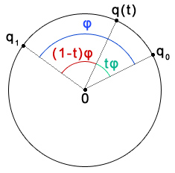

[ 그림 34- 3 ] 사원수의 구면 선형보간

와 사이의 각이 일 경우에 과 의 사이의 각은 결과적으로 각 사원수 과 사이의 는 다음과 같이 표현 할 수 있다.

와 의 내적

두개의 방정식을 사용하여 와 를 구하면 다음과 같다.

이후에 삼각 항등식을 사용해서 정리하면

*,*

최종 구면 선형 보간함수의 수식이 만들어 진다.

#### 3)임의의 축 정보를 사원수로 변환

임임의의 축 정보를 사원수로 변환하는 수식은 다음과 같다.

[ 수식 86-0 ] 임의의 축 정보를 사원수로 변환

위 수식은 다음의 삼각함수 공식을 사용하여 간단하게 유도 될 수 있다.

이때 은 정규화되어 있어야 하기 때문에 다음 공식을 만족하게 된다.

[수식 2]의 결과=1이기 때문에 [수식1]에 다음처럼 대입하면 [수식3]이 되며 전개하면 [수식4]가 된다.

이때 사원수의 정규화된 수식()으로 대체하면 다음과 같게 된다.

이후에 제곱을 벗기면 [수식 86-0]처럼 임의의 축 정보를 사원수로 변환하는 공식이 됨을 알 수 있다.

**오일러 각으로 사원수 만들기**

오일러각을 이용하여 사원수 만들 때는 오일러각은 축,축,축을 중심으로 회전을 정의하면 된다.

**사원수를 이용하여 오일러각 알아내기**

사원수를 회전 행렬로 변환하고 행렬을 다룰 때 사용하였던 방법으로 각 축에 대한 값을 얻으면 된다.

#### 4)사원수의 드므와브르 공식(DeMoivre formula)

단위 사원수(q)에 대해서 n축에 해당하는 단위 사원수를 드므와브로 공식에 적용하면 다음과 같다. 이는 복소수의 드므와브로 공식()에서 확장된 것이다.

[ 공식 048-23 ] 사원수의 드므와브로 공식

또한 단위 사원수의 대수를 정의 하면 다음과 같다.(여기서 지수의 정의() 사용 되었다. )

[ 공식 048-23 ] 단위 사원수의 대수 정리

그러나 exp(p)\*exp(q)와 exp(p+q), log(pq)와 log(p)+log(q)는 반드시 같지는 않다. 이는 사원수 곱의 비연속성 때문이다. 그렇기 때문에 지수 및 대수 함수의 표준 항등식을 사용 할 수 없다.

**5,DX 쿼터니온 지원 함수들**

☞ 쿼터니온의 회전축과 회전 각도를 계산한다.

void D3DXQuaternionToAxisAngle( CONST D3DXQUATERNION \**pQ*,

D3DXVECTOR3 \**pAxis*,

FLOAT \**pAngle* );

☞ Yaw, Pitch, Roll를 지정해 쿼터니온을 생성 한다.

D3DXQUATERNION \*D3DXQuaternionRotationYawPitchRoll( D3DXQUATERNION \**pOut*,

FLOAT *Yaw*,

FLOAT *Pitch*,

FLOAT *Roll* );

☞ 회전 행렬로부터 쿼터니온을 생성 한다.

D3DXQUATERNION \*D3DXQuaternionRotationMatrix(  D3DXQUATERNION \*pOut,

CONST D3DXMATRIX \*pM );

☞ 임의의 축을 회전축으로서 쿼터니온을 회전시킨다.

D3DXQUATERNION \*D3DXQuaternionRotationAxis( D3DXQUATERNION \*pOut,

CONST D3DXVECTOR3 \*pV,

FLOAT Angle);

☞ 정규화한 길이의 쿼터니온을 계산한다.

D3DXQUATERNION \*D3DXQuaternionNormalize(  D3DXQUATERNION \*pOut,

CONST D3DXQUATERNION \*pQ );

☞ 2개의 쿼터니온 곱셈 계산한다.

D3DXQUATERNION \*D3DXQuaternionMultiply( D3DXQUATERNION \*pOut,

D3DXQUATERNION \*pQ1,

D3DXQUATERNION \*pQ2 );

☞ 단위 쿼터니온을 돌려준다.

D3DXQUATERNION \*D3DXQuaternionIdentity( D3DXQUATERNION \*pOut );

☞ 쿼터니온이 단위 쿼터니온일지 어떨지를 판정한다.

BOOL D3DXQuaternionIsIdentity(  CONST D3DXQUATERNION \*pQ );

☞ 쿼터니온의 길이를 돌려준다.

FLOAT D3DXQuaternionLength(  CONST D3DXQUATERNION \*pQ );

☞ 쿼터니온의 2승을 돌려준다.

FLOAT D3DXQuaternionLengthSq(  CONST D3DXQUATERNION \*pQ );

☞ 구면선형 보간을 사용해 2개의 쿼터니온간을 보간 한다.

D3DXQUATERNION \*D3DXQuaternionSlerp( D3DXQUATERNION \*pOut,

CONST D3DXQUATERNION \*pQ1,

CONST D3DXQUATERNION \*pQ2,

FLOAT t );

☞ **구면2차 보간**

구면2차 보간을 사용해 쿼터니온간을 보간 한다. 이 함수는 다음에 나타내는 구면선형 보간 연산을 사용한다.

D3DXQUATERNION \*D3DXQuaternionSquad( D3DXQUATERNION \*pOut,

CONST D3DXQUATERNION \*pQ1,

CONST D3DXQUATERNION \*pA,

CONST D3DXQUATERNION \*pB,

CONST D3DXQUATERNION \*pC,

FLOAT t );

☞ 구면 2차 보간의 제어 포인트를 설정한다.

void D3DXQuaternionSquadSetup(       D3DXQUATERNION \*pAOut,

D3DXQUATERNION \*pBOut,

D3DXQUATERNION \*pCOut,

const D3DXQUATERNION \*pQ0,

const D3DXQUATERNION \*pQ1,

const D3DXQUATERNION \*pQ2,

const D3DXQUATERNION \*pQ3 );

와 의 사이를 보간 한다.( 아래의 예시는 축에 대한 회전이다.)

D3DXQUATERNION Q0 = D3DXQUATERNION(0, 0, 0.707f, -. 707f);

D3DXQUATERNION Q1 = D3DXQUATERNION(0, 0, 0.000f, 1.000f);

D3DXQUATERNION Q2 = D3DXQUATERNION(0, 0, 0.707f, 0.707f);

D3DXQUATERNION Q3 = D3DXQUATERNION(0, 0, 1.000f, 0.000f);

D3DXQUATERNION A, B, C, Qt;

FLOAT time = 0.5f;

D3DXQuaternionSquadSetup(&A, &B, &C, &Q0, &Q1, &Q2, &Q3);

D3DXQuaternionSquad(&Qt, &Q1, &A, &B, &C, time);

는 함수의 결과에 의해 + 또는 - 의 가 된다. 는 함수의 결과이며 축의 주위에서 time=0.5로 45도 회전한 것이 된다.

☞ 중심 좌표의 쿼터니온을 돌려준다.

D3DXQUATERNION \*D3DXQuaternionBaryCentric( D3DXQUATERNION \*pOut,

CONST D3DXQUATERNION \*pQ1,

CONST D3DXQUATERNION \*pQ2,

CONST D3DXQUATERNION \*pQ3,

FLOAT f,

FLOAT g );

☞ 쿼터니온의 공역을 돌려준다.

D3DXQUATERNION \*D3DXQuaternionConjugate(  D3DXQUATERNION \*pOut,

CONST D3DXQUATERNION \*pQ );

☞ 지수(Exponential)함수를 계산

아래의 함수는 순수 쿼터니언을 단위 쿼터니온 로 변환한다. 즉 순수 쿼터니온에서 으로 계산하여 지수(exponential)함수를 계산한다.

D3DXQUATERNION \*D3DXQuaternionExp( D3DXQUATERNION \*pOut,

CONST D3DXQUATERNION \*pQ );

☞ 2 개의 쿼터니온의 내적을 돌려준다

FLOAT D3DXQuaternionDot(      CONST D3DXQUATERNION \*pQ1,

CONST D3DXQUATERNION \*pQ2 );

제 49 장 Camera -4-

**1,구면 방정식**

직교좌표계에서 중심이()일 경우에 반지름이 r 인 구면의 방정식은 다음과 같다. (구의 한점 )



[ 공식 49-0 ] 구 방정식

원점이 중심일 경우는 가 되면 수식을 전개하면 다음과 같다.



[수식 35- 0] 구면 방정식 -1-

또한 구의 반지름의 크기가 1일 경우에는 반지름의 제곱이 1이 되기 때문에 수식이 위와 동일하게 전개하여 각 성분의 제곱을 벗겨서 계산할 수 있다. 이는 x, y 값을 알고 있다면 나머지 z 성분도 계산할 수 있게 되는 것이다.



[수식 35- 0] 구면 방정식 -2-

**화면 좌표를 사용하여 구면 좌표 생성**

이 샘플에서 추가되어 있는 class TArcBall; 가 화면좌표(마우스좌표)를 통하여 구면 좌표로 생성하고 이전 프레임과 현재 프레임의 x, y 변화량을 통하여 x 축 및 y축 회전 사원수를 계산하는 클래스가 된다.

화면좌표의 크기를 TModelViewCamera::SetWindow() 함수를 통하여 전달해 주면 모델 및 카메라의 회전행렬을 계산하는 TArcBall 객체의 SetWindow() 함수를 통하여 대입되게 된다.

TArcBall m\_WorldArcBall;

TArcBall m\_ViewArcBall;

m\_MainCamera.SetWindow( m\_iWindowWidth, m\_iWindowHeight );

void TModelViewCamera::SetWindow( int nWidth, int nHeight, float fArcballRadius )

{

m\_WorldArcBall.SetWindow( nWidth, nHeight, fArcballRadius );

m\_ViewArcBall.SetWindow( nWidth, nHeight, fArcballRadius );

}

void TArcBall::SetWindow( INT nWidth, INT nHeight, FLOAT fRadius )

{

m\_nWidth = nWidth;

m\_nHeight = nHeight;

m\_fRadius = fRadius;

m\_vCenter = D3DXVECTOR2(m\_nWidth/2.0f,m\_nHeight/2.0f);

}

먼저 class TArcBall;의 헤더 파일을 보도록 하자.

class TArcBall

{

public:

D3DXMATRIXA16 m\_mRotation; // Matrix for arc ball's orientation

INT m\_nWidth; // 윈도우 가로 크기

INT m\_nHeight; // 윈도우 세로 크기

D3DXVECTOR2 m\_vCenter; // 중점

FLOAT m\_fRadius; // 반지름( 목표 위치와 카메라 위치의 거리)

D3DXQUATERNION m\_qDown; // 마우스 버튼을 클릭하기 전의 사원수

D3DXQUATERNION m\_qNow; // 마우스 드래그 중에 m\_qDown와 결합된 사원수

bool m\_bDrag; // 드래그 여부 판단

D3DXVECTOR3 m\_vDownPt; // 회전 시작 구면 좌표 위치

D3DXVECTOR3 m\_vCurrentPt; // 회전 중의 구면 좌표 위치

D3DXVECTOR3 ScreenToVector( float fScreenPtX, float fScreenPtY );

public:

// Functions to change behavior

void Reset();

void SetWindow( INT nWidth, INT nHeight, FLOAT fRadius = 0.9f );

// Call these from client and use GetRotationMatrix() to read new rotation matrix

void OnBegin( int nX, int nY ); // 회전 시작( 마우스 클릭시 호출 )

void OnMove( int nX, int nY ); // 마우스 드래그 중일 경우 회전 사원수를 계산

void OnEnd(); // 회전 종료( 마우스 버튼을 Up 시 호출)

const D3DXMATRIX\* GetRotationMatrix(){

return D3DXMatrixRotationQuaternion(&m\_mRotation, &m\_qNow); };

D3DXQUATERNION GetQuatNow() const { return m\_qNow; }

void SetQuatNow( D3DXQUATERNION q ) { m\_qNow = q; }

static D3DXQUATERNION WINAPI QuatFromBallPoints( const D3DXVECTOR3 &vFrom,

const D3DXVECTOR3 &vTo );

public:

TArcBall();

};

[ CODE 35-3] TArcBall 헤더 파일

OnBegin() 함수는 현재의 마우스 위치를 통하여 구면 좌표를 계산하고 OnEnd() 함수는 마우스 버튼을 띄게 되면 호출되고 증간의 마우스 드래그 시에는 OnMove() 함수가 호출된다.

D3DXVECTOR3 m\_vDownPt; // 회전 시작시의 구면 좌표

D3DXVECTOR3 m\_vCurrentPt; // 회전(마우스 드래그)중에 현재 구면 좌표

D3DXQUATERNION m\_qDown; // 누적된 사원수

D3DXQUATERNION m\_qNow; // 현재 적용된 사원수

bool m\_bDrag;

void TArcBall::OnBegin( int nX, int nY )

{

if( nX >= 0 && nX < m\_nWidth &&

nY >= 0 && nY < m\_nHeight )

{

m\_bDrag = true;

m\_qDown = m\_qNow;

m\_vDownPt = ScreenToVector( (float)nX, (float)nY );

}

}

void TArcBall::OnMove( int nX, int nY )

{

if (m\_bDrag)

{

m\_vCurrentPt = ScreenToVector( (float)nX, (float)nY );

m\_qNow = m\_qDown \* QuatFromBallPoints( m\_vDownPt, m\_vCurrentPt );

}

}

void TArcBall::OnEnd()

{

m\_bDrag = false;

}

화면의 가로 및 세로의 크기에 일치하게 반지름이 1인 구를 놓으면 [그림 37-3] 처럼 될 것이다. 화면좌표(마우스 좌표)을 통하여 구면 좌표로 변경하기 위해서는 다음과 같은 수식이 사용된다.( 0.0f~1.0f 범위로 조정한 값을 -1.0f ~ +1.0f 범위로 다시 변경함)

만약 화면좌표(0,0)은 구면좌표(-1,1)이 된다. 또한 화면좌표(800,600)은 구면좌표(1, -1)이 되고 화면좌표(400,300)은 구면좌표(0,0)이 된다. 마우스의 현재 2D 화면좌표를 통하여 구면 좌표 x, y 값을 얻었다면 [수식 37–0]의 하단 수식을 적용하여 나머지 성분 z 값을 계산할 수 있게 된다.

FLOAT mag = x\*x + y\*y;

z = sqrtf( 1.0f - mag );

만약 화면 영역의 바깥부분을 클릭하게 될 경우에는 z = 0으로 하고 x, y 성분만 정규화하여 구면 좌표를 생성하게된다.

FLOAT x = ( (fScreenPtX / m\_nWidth) \* 2.0f - 1.0f ) \* -1.0f;

FLOAT y = (fScreenPtY / m\_nHeight) \* 2.0f - 1.0f;

FLOAT z = 0.0f;

그러나 TArcBall::ScreenToVector() 함수에서는 x,y 구면좌표의 부호를 달리 적용하고 있는데. 이는 마우스의 x 좌표 증가에 따라 반시계방향으로 회전시키고 y 좌표 증가에 따라 X축으로 시계방향으로 증가시키기 위함이다. 위에서 설명한 것과 같이 그대로 적용하면( 화면좌표(0,0)=>구면좌표(-1,1)) x 증가에 따라 시계방향으로 y 증가에 따라 반시계방향으로 회전되게 된다.

D3DXVECTOR3 TArcBall::ScreenToVector( float fScreenPtX, float fScreenPtY )

{

// 0~1 범위로 조정 후에 -1 ~ +1 범위로 변경함.

// x=> -1 ~ 1 이어야 하나 1 ~ -1로 변경 => x증가 반시계방향 회전

FLOAT x = (fScreenPtX / m\_nWidth) \* 2.0f - 1.0f;

x \*= -1.0f;

FLOAT y = (fScreenPtY / m\_nHeight) \* 2.0f - 1.0f;

// Scale to screen X\*X + Y\*Y + Z\*Z = R \* R(구면방정식)

FLOAT z = 0.0f;

// z성분 값= x성분값제곱 \* y성분값제곱

FLOAT mag = x\*x + y\*y;

//화면넓이를 구 반지름 1보다 크면 화면 밖이기 때문에 가까운 값으로 대체한다.

// X\*X + Y\*Y + Z\*Z = 1(구면방정식)

if( mag > 1.0f )

{

FLOAT scale = 1.0f/sqrtf(mag);

x \*= scale;

y \*= scale;

}

else

{ // Z성분값제곱= 1 - ( X성분값제곱+ Y성분값제곱)

z = sqrtf( 1.0f - mag );

}

return D3DXVECTOR3( x, y, z );

}

[ CODE 35-3] TArcBall::ScreenToVector

이렇게 얻는 구면좌표들은 QuatFromBallPoints() 함수를 통하여 이전 프레임과 현재 프레임의 회전 사원수를 계산하게 된다.

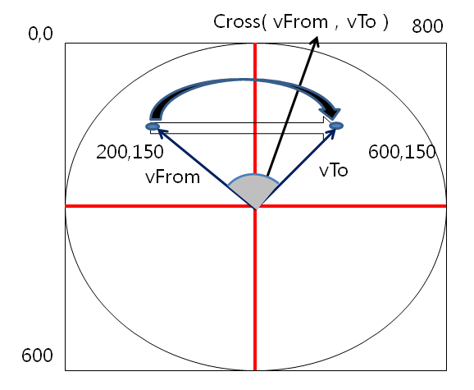

[ 그림 37 – 3 ] 회전축(외적 벡터) 및 사원수 회전

[그림 37-3 ]에서 볼 수 있듯이 마우스의 위치를 벡터로 변환하였을 때 항상 벡터의 시점은 구의 원점이 되며 벡터의 종점은 변환된 구면 좌표가 된다. 이렇게 계산된 vfrom벡터(이전 프레임)와 vTo벡터(현 프레임)사이의 각이 회전되어야 할 각이 되며 두 벡터의 외적 벡터가 회전 축이 된다.

또한 사원수에서 행렬로 변환할 때와 임의의 축의 행렬과의 회전각의 관계는 사원수가 2배 더 회전하게 되기 때문에 정상적으로 회전각을 사용하기 위해서는 두 벡터의 사이 각의 절반 값을 사용해야 한다. 그러나 모델뷰에서는 화면 좌측에서 우측까지 마우스를 드래그 하면 360도 회전이 되도록 구현할 것이기 때문에 내적값( 회전각/ 2로 하지 않고 )을 그대로 사용하고 있다.

|  |
| --- |
| D3DXQUATERNION TArcBall::QuatFromBallPoints(const D3DXVECTOR3 &vFrom, const D3DXVECTOR3 &vTo) |
| { |
| D3DXVECTOR3 vPart; |
| float fDot = D3DXVec3Dot(&vFrom, &vTo); // 회전각 |
| D3DXVec3Cross(&vPart, &vFrom, &vTo); // 회전축 |
|  |
| return D3DXQUATERNION(vPart.x, vPart.y, vPart.z, fDot); |
| } |

[ 그림 35-3] QuatFromBallPoints

**2,Model View Camrea**

제 25 강에서 모델 뷰 카메라를 행렬을 사용하여 제작했었지만 이번에는 사원수를 사용하여 카메라 회전과 오브젝트의 회전하는 작업을 수정해 볼 것이며 이는 앞에서 설명한 class TArcBall; 객체를 활용하게 된다.

class TModelViewCamera : public TCamera

{

public:

TArcBall m\_WorldArcBall;

TArcBall m\_ViewArcBall;

m\_WorldArcBall; 객체는 오브젝트의 회전를 처리하기 위함이며 m\_ViewArcBall객체는 카메라의 회전에 각각 사용하게 된다. 정규기저벡터를 축으로하여 회전처리하던 방식에서 오브젝트가 어떻게 회전되어 있던 상관없이 현재 메인 카메라로 화면에 보이는 상태에서 회전되도록 할 것이다.

**윈도우 메세지를 사용한 마우스 제어**

기존 샘플들에서는 DirectX Input를 사용하여 입력처리를 하였으나 이번 샘플에서는 마우스의 입력처리를 윈도우메세지를 사용하여 처리하게 된다. 윈도우의 메세지는 class Sample;에서 메인카메라로 핸들링되며 샘플에서 별도의 입력제어를 없이 메인 클래스에서 자체적으로 처리될 것이다..

TModelViewCamera m\_MainCamera;

int Sample::WndProc( HWND hWnd, UINT msg, WPARAM wParam, LPARAM lParam )

{

m\_MainCamera.WndProc( hWnd, msg, wParam, lParam );

return -1;

}

기본적으로 마우스의 왼쪽/오른쪽/미들버튼은 모델의 월드회전/카메라의 회전/카메라의 줌인(반지름)제어에 사용된다. 그러나 TModelViewCamera::SetButtonMasks() 함수를 사용하거나 지정된 마스크값으로 변경하면 서로 다른 제어가 가능하다.

m\_nRotateModelButtonMask = MOUSE\_LEFT\_BUTTON;

m\_nZoomButtonMask = MOUSE\_WHEEL;

m\_nRotateCameraButtonMask = MOUSE\_RIGHT\_BUTTON;

#define KEY\_WAS\_DOWN\_MASK 0x80

#define KEY\_IS\_DOWN\_MASK 0x01

#define MOUSE\_LEFT\_BUTTON 0x01

#define MOUSE\_MIDDLE\_BUTTON 0x02

#define MOUSE\_RIGHT\_BUTTON 0x04

#define MOUSE\_WHEEL 0x08

void TModelViewCamera::SetButtonMasks( int nRotateModelButtonMask, int nZoomButtonMask,

int nRotateCameraButtonMask )

{

m\_nRotateModelButtonMask = nRotateModelButtonMask,

m\_nZoomButtonMask = nZoomButtonMask;

m\_nRotateCameraButtonMask = nRotateCameraButtonMask;

}

WndProc() 함수의 마우스 제어는 크게 각 버튼을 클릭상태와 업상태로 구분되면 오브젝트와 카메라 제어로 나누어져 처리된다. 마우스 드래그 상태는 동일하게 사용된다. 특히 uMsg == WM\_CAPTURECHANGED는 화면이 다시 크려질 때(REDRAW) 및 새로운 마우스 상태( 타이틀바 클릭, 화면 최대화 버튼등) 및 마우스 캡쳐를 잃었을때 방생하는 메세지이면 여기서는 마우스가 버튼을 클릭상태이더라도 강제적으로 마우스 드래그의 제어를 종료하기 위해서 사용하였다.

int TModelViewCamera::WndProc( HWND hWnd, UINT uMsg, WPARAM wParam, LPARAM lParam )

{

if( ( (uMsg == WM\_LBUTTONDOWN || uMsg == WM\_LBUTTONDBLCLK ) &&

m\_nRotateModelButtonMask & MOUSE\_LEFT\_BUTTON) ||

( (uMsg == WM\_MBUTTONDOWN || uMsg == WM\_MBUTTONDBLCLK ) &&

m\_nRotateModelButtonMask & MOUSE\_MIDDLE\_BUTTON) ||

( (uMsg == WM\_RBUTTONDOWN || uMsg == WM\_RBUTTONDBLCLK ) &&

m\_nRotateModelButtonMask & MOUSE\_RIGHT\_BUTTON) )

{

int iMouseX = (short)LOWORD(lParam);

int iMouseY = (short)HIWORD(lParam);

m\_WorldArcBall.OnBegin( iMouseX, iMouseY );

}

if( ( (uMsg == WM\_LBUTTONDOWN || uMsg == WM\_LBUTTONDBLCLK ) &&

m\_nRotateCameraButtonMask & MOUSE\_LEFT\_BUTTON) ||

( (uMsg == WM\_MBUTTONDOWN || uMsg == WM\_MBUTTONDBLCLK ) &&

m\_nRotateCameraButtonMask & MOUSE\_MIDDLE\_BUTTON) ||

( (uMsg == WM\_RBUTTONDOWN || uMsg == WM\_RBUTTONDBLCLK ) &&

m\_nRotateCameraButtonMask & MOUSE\_RIGHT\_BUTTON) )

{

int iMouseX = (short)LOWORD(lParam);

int iMouseY = (short)HIWORD(lParam);

m\_ViewArcBall.OnBegin( iMouseX, iMouseY );

}

if( uMsg == WM\_MOUSEMOVE )

{

int iMouseX = (short)LOWORD(lParam);

int iMouseY = (short)HIWORD(lParam);

m\_WorldArcBall.OnMove( iMouseX, iMouseY );

m\_ViewArcBall.OnMove( iMouseX, iMouseY );

}

if( (uMsg == WM\_LBUTTONUP && m\_nRotateModelButtonMask & MOUSE\_LEFT\_BUTTON) ||

(uMsg == WM\_MBUTTONUP && m\_nRotateModelButtonMask & MOUSE\_MIDDLE\_BUTTON) ||

(uMsg == WM\_RBUTTONUP && m\_nRotateModelButtonMask & MOUSE\_RIGHT\_BUTTON) )

{

m\_WorldArcBall.OnEnd();

}

if( (uMsg == WM\_LBUTTONUP && m\_nRotateCameraButtonMask & MOUSE\_LEFT\_BUTTON) ||

(uMsg == WM\_MBUTTONUP && m\_nRotateCameraButtonMask & MOUSE\_MIDDLE\_BUTTON) ||

(uMsg == WM\_RBUTTONUP && m\_nRotateCameraButtonMask & MOUSE\_RIGHT\_BUTTON) )

{

m\_ViewArcBall.OnEnd();

}

if( uMsg == WM\_CAPTURECHANGED )

{

if( (HWND)lParam != hWnd )

{

if( (m\_nRotateModelButtonMask & MOUSE\_LEFT\_BUTTON) ||

(m\_nRotateModelButtonMask & MOUSE\_MIDDLE\_BUTTON) ||

(m\_nRotateModelButtonMask & MOUSE\_RIGHT\_BUTTON) )

{

m\_WorldArcBall.OnEnd();

}

if( (m\_nRotateCameraButtonMask & MOUSE\_LEFT\_BUTTON) ||

(m\_nRotateCameraButtonMask & MOUSE\_MIDDLE\_BUTTON) ||

(m\_nRotateCameraButtonMask & MOUSE\_RIGHT\_BUTTON) )

{

m\_ViewArcBall.OnEnd();

}

}

}

if( uMsg == WM\_MOUSEWHEEL )

{

m\_nMouseWheelDelta += (short)HIWORD(wParam);

}

return -1;

}

[ CODE 37 – 3 ] TModelViewCamera::WndProc

void TArcBall::OnBegin( int nX, int nY )

{

if( nX >= m\_Offset.x && nX < m\_Offset.x + m\_nWidth &&

nY >= m\_Offset.y && nY < m\_Offset.y + m\_nHeight )

{

m\_bDrag = true;

m\_qDown = m\_qNow;

m\_vDownPt = ScreenToVector( (float)nX, (float)nY );

}

}

void TArcBall::OnMove( int nX, int nY )

{

if (m\_bDrag)

{

m\_vCurrentPt = ScreenToVector( (float)nX, (float)nY );

// 현재 회전된 사원수와 현재 설정된 사원수를 곱하여 누적시킨다.

m\_qNow = m\_qDown \* QuatFromBallPoints( m\_vDownPt, m\_vCurrentPt );

}

m\_ptLastMouse.x = nX;

m\_ptLastMouse.y = nY;

}

void TArcBall::OnEnd()

{

m\_bDrag = false;

}

#define WHEEL\_DELTA 120

마우스 휠이 움직이면 WM\_MOUSEWHEEL 메시지가 전달되며 wParam에 항상 120(앞으로) 혹은 -120( 뒤로 )으로 WHEEL\_DELTA 값에 부호로 붙어져 전달된다.

if( uMsg == WM\_MOUSEWHEEL )

{

m\_nMouseWheelDelta += (short)HIWORD(wParam);

}

한번 마우스 휠을 작동하면 노치(Notch:딸깍거리며 걸리는 단위)에 걸릴 때만 메시지를 보내준다. 이 노치단위는 텍스트 문장에서 보통 3라인 이동되며 거리로는 40 정도에 해당한다. 이 값을 확인하는 방법은 다음과 같다.

UINT iMouseScroolLines;

SystemParametersInfo(SPI\_GETWHEELSCROLLLINES,0,& iMouseScroolLines,0);

int iUnit=WHEEL\_DELTA/ iMouseScroolLines;

iMouseScroolLines는 시스템 설정에 지정된 휠 스크롤 거리로 라인 수(3 라인)의 단위이며 Unit은 WHEEL\_DELTA를 iMouseScroolLines로 나눈 값으로 한 번 스크롤이 발생 할 때 휠의 이동 거리가 되며 보통 이 값은 40이 된다. 마우스의 휠을 사용하여 카메라의 반지름를 제어하며 Update() 함수에 다음처럼 반지름의 최대 및 최소값으로 제한하고 있다. 한번 휠이 작동하면 m\_fRadius \* 0.1f 만큼 m\_nMouseWheelDelta의 부호에 따라서 증가 및 감소하게 된다.

if( m\_nMouseWheelDelta && m\_nZoomButtonMask == MOUSE\_WHEEL )

{

m\_fRadius -= m\_nMouseWheelDelta \* m\_fRadius \* 0.1f / 120.0f;

}

// #define FLT\_MAX 3.402823466e+38F

m\_fMinRadius= 1.0f;

m\_fMaxRadius = FLT\_MAX;

m\_fRadius = \_\_min( m\_fMaxRadius, m\_fRadius );

m\_fRadius = \_\_max( m\_fMinRadius, m\_fRadius );

m\_nMouseWheelDelta = 0;

#### 1)오브젝트 회전(뷰 좌표계에서 회전행렬을 얻는다.)

오브젝트 회전의 기준 좌표계는 뷰 좌표계를 사용한다. 이는 화면에 랜더링된 오브젝트를 바라보는 시점에 따라서 회전되도록 하기 위해서이다. 그러나 뷰 행렬은 랜더링 파이프라인에서 변환(행렬곱셈) 되기 때문에 최종적으로 월드 행렬로 변환하게 된다. 그럼 뷰 좌표계의 회전 행렬부터 만들어 보도록 하자. (단, 이전 프레임 월드 행렬(matPreWorld) 및 현재 프레임의 뷰 행렬(matCurView)이 먼저 계산되어 있어야 한다. )

<뷰 공간의 월드 행렬 계산>

mModelRot = m\_mModelLastRot (이전 프레임 회전 행렬) \* matCurWorldRot(현재 프레임 회전 행렬);

matCurWorld = matPreWorld \* matCurView \* mModelLastRotInv \* mModelRot \* mInvViewRot;

이후 랜더링 파이프라인 적용되면

PV = LV \* matCurWorld \* matCurView \* matCurProj

[ 공식 49-0 ] 모델 뷰 카메라에 대한 오브젝트 월드 행렬 공식

LV=로칼 정점, WV=월드 정점, PV=투영 정점

PreVV = 뷰 정점(이전 프레임)

matPreWorld = 오브젝트 월드 행렬(이전 프레임)

mModelLastRotInv = 오브젝트 회전행렬의 역행렬(이전 프레임)

CurVV = 뷰 정점(현재 프레임)

matCurWorld = 오브젝트 월드 행렬(현재 프레임)

matCurView = 뷰 행렬(현재 프레임)

matCurProj = 투영 행렬(현재 프레임)

matCurWorldRot = 오브젝트 회전 행렬(현재 프레임)

mModelRot = 현재와 이전 회전 행렬이 누적된 오브젝트 회전 행렬(현재 프레임)

mInvViewRot = 뷰 행렬의 회전 행렬의 역행렬(현재 프레임)

#### 2)뷰 공간의 회전

뷰 공간의 회전이라는 것은 뷰 변환된 정점을 뷰 공간의 정규 기저 벡터를 사용하여 회전을 처리한다는 것을 말한다. 이 작업은 화면에 보이는 방향으로 마우스를 클릭하고 드레그하면 두 축(X,Y)의 변위 값을 사원수로 변환하게 된다. 사원수는 월드 공간에서 회전처리가 어렵기 때문에 뷰 공간에서 회전한 결과를 오브젝트의 회전 행렬로 사용하겠다는 것이다.

**모델의 월드 행렬이 단위 행렬일 경우(뷰 공간으로 변환 전)**

만약 초기 오브젝트의 월드 회전이 없는(월드 행렬이 단위 행렬일 경우) 경우라면 다음과 같은 카메라 공간의 회전으로 간단하게 모델뷰 카메라가 만들어 진다.( matPreWorld와 matPreInvWorld는 단위 행렬이 된다.)

<뷰 공간의 월드 행렬 계산시>

matCurWorld = ~~matPreWorld~~ \* matCurView \* ~~mModelLastRotInv~~ \* mModelRot \* mInvViewRot;

이후 랜더링 파이프라인 적용되면 단위 행렬=~~mInvViewRot \* matCurView~~ 이 되므로 다음과 같이 계산 될 것이다.

PV = LV \* matCurView \* mModelRot \* ~~mInvViewRot \* matCurView~~ \* matCurProj

PV = LV \* matCurView \* mModelRot \* matCurProj

이는 뷰 공간에서 회전하여 변환된 뷰 정점을 투영변환하는 것이 된다.

TMatrix mInvViewRot;

D3DXMatrixInverse( &mInvViewRot, NULL, &m\_matView );

mInvViewRot.\_41= mInvViewRot.\_42 = mInvViewRot.\_43 = 0;

“이동을 제외한 뷰 행렬의 역행렬” 행렬을 사용하는 이유는 뷰 공간으로 회전 전의 월드 정점으로 돌려 놓기 위한 것이다. 뷰 공간에서의 회전 행렬을 얻는 것이 목적이지 모델의 월드 이동을 하고자 하는 것은 아니기 때문이다.

**모델의 월드 행렬이 단위 행렬이 아닐 경우(뷰 공간으로 변환 전)**

그러나 월드 행렬이 이미 회전을 갖고 있다면 정점을 뷰 공간으로 변환하기 위해서 이전 프레임의 월드 행렬과 현재 프레임의 뷰 행렬을 곱하여 뷰 공간으로 변환한 뒤에 계산하게 된다. 여기서 mModelLastRotInv는 회전이 누적된 mModelRot에서 이전 프레임의 회전을 빼기 위함이다.

mModelRot = m\_mModelLastRot (이전 프레임 회전 행렬) \* matCurWorldRot(현재 프레임 회전 행렬);

mModelLastRotInv \* mModelRot == ~~mModelLastRotInv \* m\_mModelLastRot~~ \* matCurWorldRot;

그렇지 않으면 이전 프레임의 회전이 두번 적용되는 문제가 있게 된다.

matCurWorld = matPreWorld \* matCurView \* mModelLastRotInv \* mModelRot \* mInvViewRot;

matCurWorld = matPreWorld \* matCurView \* matCurWorldRot \* mInvViewRot;

이렇게 계산된 matCurWorld을 랜더링 파이프라인(월드 행렬\*뷰 행렬\*투영행렬)에 적용하면 된다.

D3DXMATRIX mModelLastRotInv;

D3DXMatrixInverse(&mModelLastRotInv, NULL, &m\_mModelLastRot);

D3DXMATRIX mModelRot= \*m\_WorldArcBall.GetRotationMatrix();

m\_mModelLastRot = mModelRot;

행렬의 결합이 실제로 구현되어 있는 TModelViewCamera::Update() 함수의 내용을 보도록 하자.

D3DXMATRIX TModelViewCamera::Update(D3DXVECTOR4 vDirValue)

{

if( m\_nMouseWheelDelta && m\_nZoomButtonMask == MOUSE\_WHEEL )

m\_fRadius -= m\_nMouseWheelDelta \* m\_fRadius \* 0.1f / 120.0f;

m\_fRadius = \_\_min( m\_fMaxRadius, m\_fRadius );

m\_fRadius = \_\_max( m\_fMinRadius, m\_fRadius );

m\_nMouseWheelDelta = 0;

D3DXMATRIX mCameraRot;

D3DXMatrixInverse( &mCameraRot, NULL, m\_ViewArcBall.GetRotationMatrix() );

D3DXVECTOR3 vWorldUp, vWorldAhead;

D3DXVECTOR3 vLocalUp = D3DXVECTOR3(0,1,0);

D3DXVECTOR3 vLocalAhead = D3DXVECTOR3(0,0,1);

D3DXVec3TransformCoord( &vWorldUp, &vLocalUp, &mCameraRot );

D3DXVec3TransformCoord( &vWorldAhead, &vLocalAhead, &mCameraRot );

m\_vCameraPos = m\_vTargetPos - vWorldAhead \* m\_fRadius;

D3DXMatrixLookAtLH( &m\_matView, &m\_vCameraPos, &m\_vTargetPos, &vWorldUp );

///////////////////////////////////////////////////

// 오브젝트 회전 행렬 ( 월드 행렬 계산 )

///////////////////////////////////////////////////

D3DXMATRIX mInvView;

D3DXMatrixInverse( &mInvView, NULL, &m\_matView );

mInvView.\_41 = mInvView.\_42 = mInvView.\_43 = 0;

D3DXMATRIX mModelLastRotInv;

D3DXMatrixInverse(&mModelLastRotInv, NULL, &m\_mModelLastRot);

D3DXMATRIX mModelRot;

mModelRot = \*m\_WorldArcBall.GetRotationMatrix();

m\_mModelRot = m\_mModelRot \*m\_matView \* mModelLastRotInv \* mModelRot \* mInvView;

m\_mCameraRotLast= mCameraRot;

m\_mModelLastRot = mModelRot;

m\_mModelRot.\_41 = m\_vTargetPos.x;

m\_mModelRot.\_42 = m\_vTargetPos.y;

m\_mModelRot.\_43 = m\_vTargetPos.z;

m\_matWorld = m\_mModelRot;

return m\_matView;

}

[ CODE 37 – 3 ] TModelViewCamera::Update

#### 3)카메라 타입 선택 변경

이번 장에서 사용하는 카메라 타입의 선택시는 TArcBall의 사원수도 같이 변경되어야 하기 때문에 선택된 카메라의 뷰 행렬을 사원수로 변경하여 세팅해 주어야 한다. 또한 카메라의 위치가 변경되었기 때문에 반지름도 같이 변경해 주면 된다.

D3DXQUATERNION m\_qNow; // TArcBall 멤버 변수

void TArcBall::SetQuatNow( D3DXQUATERNION q ) { m\_qNow = q; }

D3DXQuaternionRotationMatrix는 회전 행렬로부터 사원수를 반환해주는 함수이며 선택된 카메라의 회전 사원수(m\_qNow)로 부터 다시 카메라 회전이 처리된다.

D3DXVECTOR3 vEyeToPoint;

D3DXVec3Subtract( &vEyeToPoint, &vTarget, &vPos );

SetRadius( D3DXVec3Length( &vEyeToPoint ) );

전체 TModelViewCamera::SetViewMatrix() 함수는 다음과 같다.

D3DXMATRIX TModelViewCamera::SetViewMatrix( D3DXVECTOR3 vPos,

D3DXVECTOR3 vTarget, D3DXVECTOR3 vUp )

{

m\_vDefaultEye = m\_vCameraPos = vPos;

m\_vDefaultLookAt = m\_vTargetPos = vTarget;

D3DXQUATERNION quat;

D3DXMATRIXA16 mRotation;

D3DXMatrixLookAtLH( &mRotation, &vPos, &vTarget, &vUp );

D3DXQuaternionRotationMatrix( &quat, &mRotation );

m\_ViewArcBall.SetQuatNow( quat );

D3DXVECTOR3 vEyeToPoint;

D3DXVec3Subtract( &vEyeToPoint, &vTarget, &vPos );

SetRadius( D3DXVec3Length( &vEyeToPoint ) );

return UpdateVector();

}

제 50 장 Camera -5-

**1,Back View Camera**

BackView Camera는 오브젝트의 뒤에서 오브젝트를 바라보면서 오브젝트와 같이 이동되는 카메라이며 이전 장에서 다루었던 모델 뷰 카메라의 모든 기능을 포함하게 된다.

class TBackViewCamera : public TCamera

{

protected:

TArcBall m\_WorldArcBall;

TArcBall m\_ViewArcBall;

protected:

D3DXVECTOR3 m\_vModelCenter;

D3DXMATRIX m\_mModelLastRot; // Last arcball rotation matrix for model

D3DXMATRIX m\_mModelRot; // Rotation matrix of model

float m\_fPrevRadius; // 갱신전의 반지름

D3DXVECTOR3 m\_vOffsetDistance; // 오브젝트의 위치에서 각 방향으로 떨어져있는 거리

//--------------------------------------------------------------------------------------

// 마우스 및 버튼의 사용여부를 판단하는 마스크값과 마우스 휠 변위값

//--------------------------------------------------------------------------------------

int m\_nMouseWheelDelta; // Amount of middle wheel scroll (+/-)

int m\_nRotateModelButtonMask;

int m\_nZoomButtonMask;

int m\_nRotateCameraButtonMask;

//--------------------------------------------------------------------------------------

// 카메라 보간 이동의 목표지점.

//--------------------------------------------------------------------------------------

D3DXVECTOR3 m\_vCameraDestination;

//--------------------------------------------------------------------------------------

// 모델의 월드변환 행렬의 방향벡터

//--------------------------------------------------------------------------------------

D3DXVECTOR3 m\_vObjectVector[3];

//--------------------------------------------------------------------------------------

// 카메라 상향벡터 갱신에 사용

//--------------------------------------------------------------------------------------

D3DXVECTOR3 m\_vLerpUpVector;

[ CODE 38-1] TBackViewCamera의 멤버 변수

#### 1)오브젝트 이동

Plane Object은 10배 확대하여 바닥면으로 사용하게 되며 Box Object은 각 축에 따라서 이동 처리된다. 인풋의 키는 다음과 같다.

if( I\_Input.IsKeyDown( DIK\_W ) ){ m\_MainCamera.MoveLook(m\_Timer.GetSPF() \* 2.0f);}

if( I\_Input.IsKeyDown( DIK\_S ) ){ m\_MainCamera.MoveLook(-m\_Timer.GetSPF() \* 2.0f);}

if( I\_Input.IsKeyDown( DIK\_D ) ){ m\_MainCamera.MoveSide(m\_Timer.GetSPF() \* 2.0f);}

if( I\_Input.IsKeyDown( DIK\_A ) ){ m\_MainCamera.MoveSide(-m\_Timer.GetSPF() \* 2.0f);}

if( I\_Input.IsKeyDown( DIK\_Q ) ){ m\_MainCamera.MoveUp(m\_Timer.GetSPF() \* 2.0f);}

if( I\_Input.IsKeyDown( DIK\_E ) ){ m\_MainCamera.MoveUp(-m\_Timer.GetSPF() \* 2.0f);}

박스 오브젝트의 방향벡터는 월드행렬의 각 성분으로부터 얻을 수 있다. 다음의 코드는 X 축( Right Vector ), Y축(Up Vector), Z축( LookVector )벡터를 행렬의 성분으로부터 얻어서 m\_vObjectVector[3] 배열에 대입하는 부분이다.

// Right Vector

m\_vObjectVector[0].x = m\_matWorld.\_11;m\_vObjectVector[0].y = m\_matWorld.\_12;

m\_vObjectVector[0].z = m\_matWorld.\_13;

// Up Vector

m\_vObjectVector[1].x = m\_matWorld.\_21;m\_vObjectVector[1].y = m\_matWorld.\_22;

m\_vObjectVector[1].z = m\_matWorld.\_23;

// Look Vector

m\_vObjectVector[2].x = m\_matWorld.\_31;m\_vObjectVector[2].y = m\_matWorld.\_32;

m\_vObjectVector[2].z = m\_matWorld.\_33;

이렇게 얻는 각 벡터들을 사용하여 박스 오브젝트를 이동하는 함수는 다음과 같다.

void TBackViewCamera::MoveSide( float fValue ) { MovementTarget( fValue, m\_vObjectVector[0] );}

void TBackViewCamera::MoveUp( float fValue ) { MovementTarget( fValue, m\_vObjectVector[1] );}

void TBackViewCamera::MoveLook( float fValue ) { MovementTarget( fValue, m\_vObjectVector[2] );}

#### 2)BackViewCamera

공통적으로 MovementTarget() 함수를 사용하고 있으며 현재 위치에서 디렉션 방향으로 임의의 거리만큼 이동하게 된다.

현재 위치 = 현재 위치 + 디렉션 벡터 \* 거리

오브젝트가 이동하면 카메라도 같이 따라서 이동해야 하기 때문에 카메라가 이동해야 할 도착위치가 필요하게 된다. 만약 오브젝트의 이동 거리만큼 카메라의 위치를 수정하게 되면 항상 오브젝트의 일정 거리 위치에는 카메라가 위치하게 될 것이다. 여기서는 따라가는 카메라를 구현하고자 하였기 때문에 보간을 통한 카메라 위치를 갱신하고 있다. m\_vCameraDestination 변수는 박스 오브젝트의 이동방향의 역 방향으로 일정 거리만큼 떨어져 있는 위치이며 카메라는 현재의 위치에서 보간되어 m\_vCameraDestination 로 이동하게 된다.

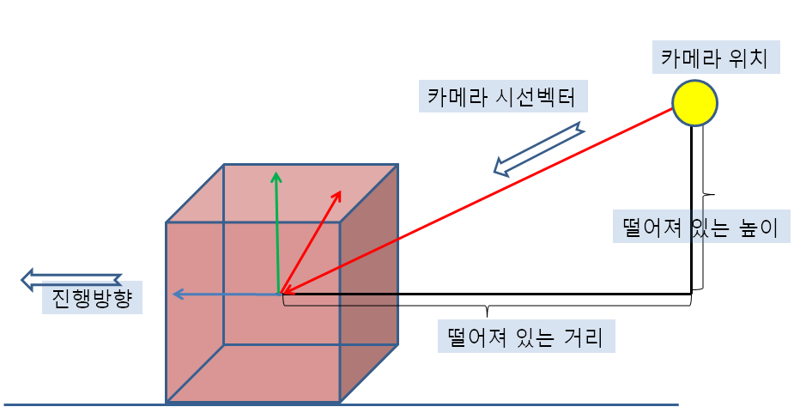

[ 그림 38-0 ] 오브젝트를 바라보는 카메라 위치

카메라 도착 위치 = 오브젝트 위치 + ( 정규화된 이동 벡터 \* 떨어져 있는 거리 );

카메라 도착 위치의 높이 += 오브젝트 높이 + 떨어져 있는 높이;

void TBackViewCamera::MovementTarget( float fValue, D3DXVECTOR3 vDirection )

{

m\_vTargetPos += vDirection \* fValue;

m\_vCameraDestination = m\_vTargetPos + ( vDirection \* GetDecideDirection( fValue ) );

m\_vCameraDestination.y += m\_vTargetPos.y + m\_vOffsetDistance.y;

}

기본값으로 m\_vOffsetDistatnce = D3DXVECTOR3( 0.0f, 5.0f, 15.0f );로 되어 있으며 외부에서 변경하고 싶을 경우는SetOffsetDistance()함수를 사용하여 적용하면 된다.

void TBackViewCamera::SetOffsetDistance( float fDistX, float fDistY, float fDistZ )

{

m\_vOffsetDistance.x = fDistX;

m\_vOffsetDistance.y = fDistY;

m\_vOffsetDistance.z = fDistZ;

}

GetDecideDirection() 함수는 이동방향의 + 혹은 – 를 판단하여 이동벡터의 방향을 결정하게 된다. 왜냐하면 키보드의 해당 키에 따라서 MoveLook((-m\_Timer.GetSPF()\*2.0f) 와 같이 인자 값에 부호를 붙여서 호출되기 때문이다.

float TBackViewCamera::GetDecideDirection( float fValue )

{

float fDecideDirection = -m\_vOffsetDistance.z;

if( fValue < 0 ) fDecideDirection = m\_vOffsetDistance.z;

return fDecideDirection;

}

void TBackViewCamera::SetDestination( D3DXVECTOR3 vPos ){ m\_vCameraDestination = vPos; }

#### 3)천천히 따라 오는 카메라

백 뷰 카메라는 항상 오브젝트의 진행방향의 반대로 일정 거리 및 높이의 위치에 카메라가 배치된다. 그렇기 때문에 카메라의 회전과 오브젝트의 이동시에는 카메라의 위치가 갱신되어야 하고 현재 위치에서 새로 수정된 도착 위치까지 이동 되야 한다.

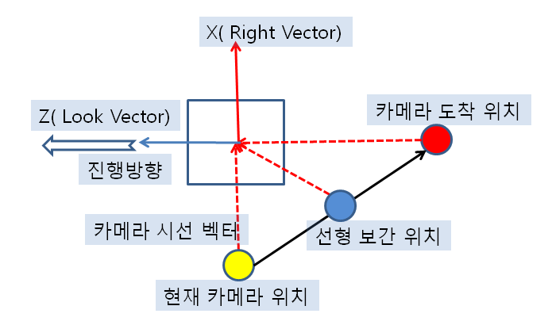.

[ 그림 38-0 ] 카메라 위치 보간

코드에 보면 첫 번째는 카메라의 회전시에 m\_vCameraDestination( 카메라 도착 위치)가 새로 계산되고 있으며 두번째로 마우스휠의 줌인(ZoomIn)에 따라서도 현재 카메라의 시선벡터 방향 및 시선벡터 반대 방향으로 카메라 도착위치를 수정하고 있다.

if( m\_ViewArcBall.m\_bDrag )

{

m\_vCameraDestination=m\_vCameraPos = m\_vTargetPos - vWorldAhead \* m\_fRadius;

}

// 카메라의 앵글을 정방향으로 보간한다.

D3DXVec3Lerp( &m\_vLerpUpVector,&vWorldUp, &vLocalUp, min(fElapseTime\*3.0f, 1.0f) );

// 휠의 이동변위값을 사용하여 목표위치를 갱신한다.

if( m\_nMouseWheelDelta)

{

D3DXVECTOR3 vTmp;

D3DXVec3Normalize( &vTmp, &(m\_vCameraPos - m\_vTargetPos ) );

m\_vCameraDestination += ( vTmp \* ( m\_fRadius - m\_fPrevRadius ));

}

이렇게 계산된 카메라의 도착 위치는 [ 그림 38 - 0 ] 처럼 현재 위치에서 도착위치까지 일정한 시간동안 보간되면서 도착 위치까지 이동하게 된다.

단, 오브젝트가 이동되면 현재 계산된 카메라의 회전(사원수)정보가 변경되어야 하기 때문에 카메라의 회전처리가 아닐 경우( 마우스 드래그 )는 SetViewMatrix() 함수를 호출하여 갱신해야 한다.

D3DXVec3Lerp( &m\_vCameraPos,&m\_vCameraPos, // 선형 보간된 위치

&m\_vCameraDestination, // 도착 위치( 최종 이동 위치 )

min(fElapseTime, 1.0f) ); // 0 ~ 1.0f 사이의 보간값.

if( !m\_ViewArcBall.m\_bDrag )

{

SetViewMatrix( m\_vCameraPos, m\_vTargetPos, m\_vLerpUpVector );

}

D3DXMATRIX TBackViewCamera::Update(float fElapseTime)

{

if( m\_nMouseWheelDelta && m\_nZoomButtonMask == MOUSE\_WHEEL )

{

m\_fPrevRadius = m\_fRadius;

m\_fRadius -= m\_nMouseWheelDelta \* m\_fRadius \* 0.1f / 120.0f;

}

m\_fRadius = \_\_min( m\_fMaxRadius, m\_fRadius );

m\_fRadius = \_\_max( m\_fMinRadius, m\_fRadius );

D3DXMATRIX mCameraRot;

D3DXMatrixInverse( &mCameraRot, NULL, m\_ViewArcBall.GetRotationMatrix() );

// Transform vectors based on camera's rotation matrix

D3DXVECTOR3 vWorldUp, vWorldAhead;

D3DXVECTOR3 vLocalUp = D3DXVECTOR3(0,1,0);

D3DXVECTOR3 vLocalAhead = D3DXVECTOR3(0,0,1);

D3DXVec3TransformCoord( &vWorldUp, &vLocalUp, &mCameraRot );

D3DXVec3TransformCoord( &vWorldAhead, &vLocalAhead, &mCameraRot );

// 카메라회전이 적용되면 목표위치를 갱신한다.

if( m\_ViewArcBall.m\_bDrag )

{

m\_vCameraDestination=m\_vCameraPos = m\_vTargetPos - vWorldAhead \* m\_fRadius;

}

// 카메라의 앵글을 정방향으로 보간한다.

D3DXVec3Lerp( &m\_vLerpUpVector,&vWorldUp, &vLocalUp, min(fElapseTime\*3.0f, 1.0f) );

// 휠의 이동변위값을 사용하여 목표위치를 갱신한다.

if( m\_nMouseWheelDelta)

{

D3DXVECTOR3 vTmp;

D3DXVec3Normalize( &vTmp, &(m\_vCameraPos - m\_vTargetPos ) );

m\_vCameraDestination += ( vTmp \* ( m\_fRadius - m\_fPrevRadius ));

}

// 천천히 따라오는 카메라.

D3DXVec3Lerp(&m\_vCameraPos,&m\_vCameraPos,&m\_vCameraDestination, min(fElapseTime, 1.0f) );

if( !m\_ViewArcBall.m\_bDrag )

{

SetViewMatrix( m\_vCameraPos, m\_vTargetPos, m\_vLerpUpVector );

}

// Update the view matrix

D3DXMatrixLookAtLH( &m\_matView, &m\_vCameraPos, &m\_vTargetPos, &m\_vLerpUpVector );

D3DXMATRIX mInvView;

D3DXMatrixInverse( &mInvView, NULL, &m\_matView );

mInvView.\_41 = mInvView.\_42 = mInvView.\_43 = 0;

D3DXMATRIX mModelLastRotInv;

D3DXMatrixInverse(&mModelLastRotInv, NULL, &m\_mModelLastRot);

D3DXMATRIX mModelRot;

mModelRot = \*m\_WorldArcBall.GetRotationMatrix();

m\_mModelRot \*= m\_matView \* mModelLastRotInv \* mModelRot \* mInvView;

m\_mModelLastRot = mModelRot;

// Translate the rotation matrix to the same position as the lookAt position

m\_mModelRot.\_41 = m\_vTargetPos.x;

m\_mModelRot.\_42 = m\_vTargetPos.y;

m\_mModelRot.\_43 = m\_vTargetPos.z;

// Translate world matrix so its at the center of the model

D3DXMATRIX mTrans;

D3DXMatrixTranslation( &mTrans, -m\_vModelCenter.x, -m\_vModelCenter.y, -m\_vModelCenter.z );

m\_matWorld = mTrans \* m\_mModelRot;

m\_vObjectVector[0].x = m\_matWorld.\_11; m\_vObjectVector[0].y = m\_matWorld.\_12;

m\_vObjectVector[0].z = m\_matWorld.\_13;

m\_vObjectVector[1].x = m\_matWorld.\_21; m\_vObjectVector[1].y = m\_matWorld.\_22;

m\_vObjectVector[1].z = m\_matWorld.\_23;

m\_vObjectVector[2].x = m\_matWorld.\_31; m\_vObjectVector[2].y = m\_matWorld.\_32;

m\_vObjectVector[2].z = m\_matWorld.\_33;

m\_nMouseWheelDelta = 0;

m\_fPrevRadius = m\_fRadius;

return m\_matView;

}

[ CODE 35-3] TCamera::Update

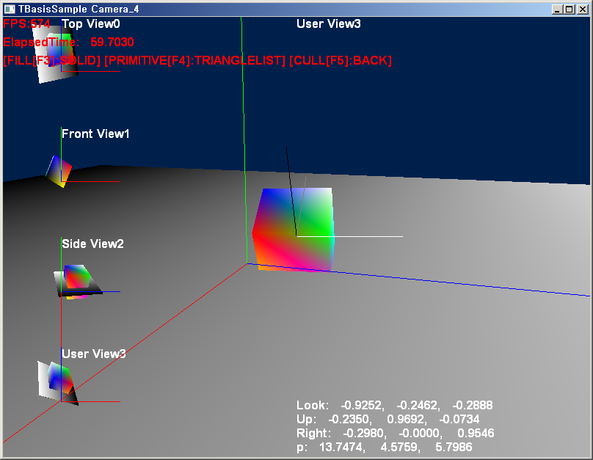

[ 그림 35-3] 결과화면

#### 4)오브젝트 회전 중심 변경

TCamera::Update() 함수 하단 부분에 보면 오브젝트의 회전 중심을 변경하는 코드가 있다. 샘플에서는 회전 중심을 원점으로 설정하고 있지만 다음과 같이 변경하면 박스 오브젝트의 좌측 하단의 맨 앞쪽의 코너 정점이 회전 중심이 되며 오브젝트가 회전시 회전중심 정점은 위치가 변경되지 않고 다른 정점들만 회전된다. 앞에서 회전 중심을 피봇(Pivot)라고 하였고 보통 회전시에는 RotationCenter 라고 한다.

D3DXMATRIX mTrans;

D3DXMatrixTranslation( &mTrans, -m\_vModelCenter.x, -m\_vModelCenter.y, -m\_vModelCenter.z );

m\_matWorld = mTrans \* m\_mModelRot;

m\_MainCamera.SetModelCenter( D3DXVECTOR3( 1.0f, -1.0f, -1.0f ) ); // 수정

//m\_MainCamera.SetModelCenter( D3DXVECTOR3( 0.0f, 0.0f, 0.0f ) ); // 디폴트

m\_MainCamera.SetViewMatrix( \*m\_Camera[m\_iCameraType].GetEyePt(),

\*m\_Camera[3].GetLookAtPt(),

D3DXVECTOR3( 0.0f, 1.0f, 0.0f ) );

// 메인 카메라의 디폴트 도착 위치 지정( 회전 및 이동 전의 도착 위치 )

m\_MainCamera.SetDestination(\*m\_Camera[m\_iCameraType].GetEyePt());

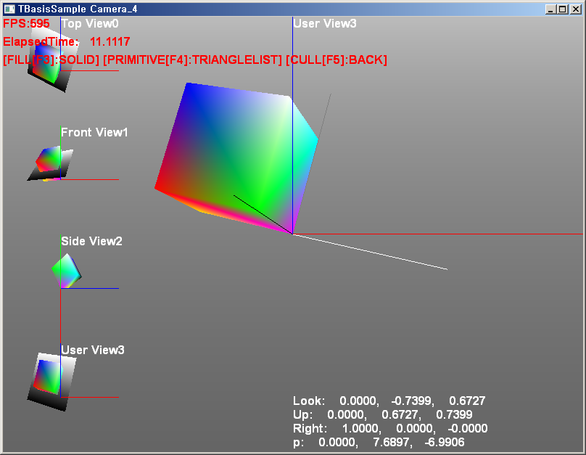

[ 그림 35-3] 회전 중심을 변경한 결과화면

제 51 강 Create Frustum

**1,카메라 프러스텀(Camera Frustum)**

뷰 공간에서 투영공간으로 변환할 때 카메라의 원점에서 근단면과 원단면을 사용하여 앞뒤를 절단하였고 시야각(수평 및 수직)을 사용하여 좌우 및 상하를 절단하였다. 이는 화면에 랜더링될 객체와 그렇지 않은 객체를 나누는 경계가 된다. 투영변환에서 원근 및 직교 투영이 있지만 원근투영이 주로 사용되기 때문에 카메라의 위치에서 카메라의 시선벡터(방향벡터)를 기준으로 좌우상하 및 앞뒤를 절단한 절두체가 만들어 진다. 이 절두체를 카메라 프로스텀(Frustum)이라 하며 아래 그림처럼 각뿔대(Frustum of pyramid)의 형태가 된다. 보통 6면체이기 때문에 프로스텀 박스라고 애기한다.

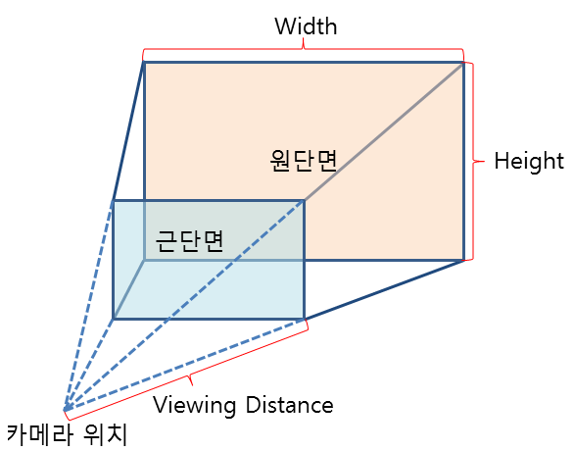

[그림 43-0 ] 카메라 프러스텀

#### 1)프러스텀 박스 생성

월드 공간의 각 정점들은 뷰 공간으로 변환된 이후에 시야각(원근투영 기준)을 사용하여 투영공간으로 변환되었다. 투영공간으로 변환된 각 정점들은 정규 기저 박스(AABB)라는 경계 안으로 들어 오게 되며 이 박스의 8개 정점들은 아래 그림과 같게 된다. 이 박스 공간 안의 좌표계는 정규화 장치 좌표계(NDC:Normalize Device Coordinate )라고도 한다.

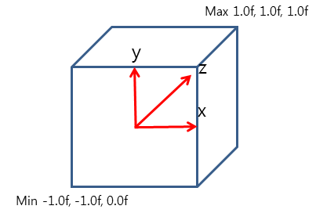

[ 그림 33-3 ] AABB(Axis Aligned Bounding Box)

여기서 원하는 것은 카메라 공간에서의 프로스텀 박스이기 때문에 뷰 공간에서 투영공간으로 변환될 때 사용하였던 투영변환 행렬의 역 행렬을 사용하면 다시 뷰 공간으로 변환할 수 있게 된다. 뷰 공간으로 변환이 되면 [ 그림 40] 처럼 피라이드 형태의 절두체가 만들어 진다.

결국 투영변환이 되면 모든 정점의 X 및 Y성분은 -1 ~ 1.0f의 범위 안으로 들어오고 Z 성분만 0 ~ 1.0f로 되어 깊이 버퍼에 저장되게 된다는 것이다. 이 X,Y,Z 범위의 최대값을 사용하여 투영공간에서 뷰 공간으로 변환한 카메라 프로스텀을 만드는 것이라 할 수 있다.

투영 정점은 다음의 수식으로 변환된다.

이때 양변에 투영행렬의 역 행렬으로 다시 곱하게 되면 투영행렬이 단위 행렬이 되기 때문에 결과적으로 뷰 행렬만 곱한 것이 된다. 마찬가지로 다시 뷰 행렬의 역 행렬을 곱하게 되면 뷰 행렬의 변화도 단위행렬이 되어 곱하지 않는 이전 상태의 정점이 된다.

// 뷰 정점 = 로칼정점 \* 월드 행렬\* 뷰 행렬;

// 월드 정점 = 로칼 정점 \* 월드 행렬

이번 샘플 프로젝트를 실행해 보면 하단 좌측에 작은 미니맵을 만들어 이 프로스텀 박스가 카메라의 회전에 따라서 어떻게 변환되는지 알 수 있도록 하였다. NDC 공간의 8개 정점들은 다음과 같을 것이다.

m\_vFrustum[0] = D3DXVECTOR3( -1.0f, -1.0f, 0.0f );

m\_vFrustum[1] = D3DXVECTOR3( -1.0f, 1.0f, 0.0f );

m\_vFrustum[2] = D3DXVECTOR3( 1.0f, 1.0f, 0.0f );

m\_vFrustum[3] = D3DXVECTOR3( 1.0f, -1.0f, 0.0f );

m\_vFrustum[4] = D3DXVECTOR3( -1.0f, -1.0f, 1.0f );

m\_vFrustum[5] = D3DXVECTOR3( -1.0f, 1.0f, 1.0f );

m\_vFrustum[6] = D3DXVECTOR3( 1.0f, 1.0f, 1.0f );

m\_vFrustum[7] = D3DXVECTOR3( 1.0f, -1.0f, 1.0f );

이 8개의 정점들은 앞에서 다루었던 뷰 행렬과 투영 행렬의 역 행렬을 사용하여 변환하면 월드 공간의 8개 정점이 된다. 이렇게 월드 공간으로 변환하는 이유는 월드 공간을 기준으로 절두체 내부 및 외부에 존재하는 정점 및 객체들을 선별하기 위한 것이다. 또한 월드 변환된 8개의 정점을 다시 뷰 행렬과 투영행렬을 사용하여 정상적으로 랜더링하면 시각적으로 확인 가능하기 때문이다.

D3DXMatrixMultiply(&m\_matViewProj, &m\_mView, &m\_mProj);

D3DXMatrixInverse(&m\_matViewProj, NULL, &m\_matViewProj );

for( int iVertex = 0; iVertex < 8; iVertex++ )

{

D3DXVec3TransformCoord( &m\_vFrustum[iVertex], &m\_vFrustum[iVertex], &m\_matViewProj );

}

#### 2)프러스텀 평면 생성

월드 및 뷰 공간으로 변환된 절두체는 6개의 평면으로 구성된다. 평면을 만드는 이유는 평면방정식을 사용하여 정점 및 객체들이 평면의 어느 방향에 존재하는지 알 수 있기 때문이다. 제 13 강에서 다루었던 평면 방정식을 사용다시 보도록 하자.

*ax+by+cz+d=0*

벡터(a,b,c)는 평면의 노말 성분이었고 d의 값은 원점으로부터 거리 값이었다. 어떤 정점(x,yz)를 이 평면방정식에 대입하면 그 결과값에 따라서 방향이 결정된다. 결과값이 0이라면 이는 평면방정식을 만족하기 때문에 평면 위에 있는 정점이라는 것이었다. 또한 결과값이 양수가 나오면 이는 평면의 앞에 존재하는 것이고 결과값이 음수가 나오면 평면의 뒤에 존재하는 것이 된다.

struct TPlane

{

float fA,fB,fC,fD;

bool CreatePlane( D3DXVECTOR3 v0, D3DXVECTOR3 v1, D3DXVECTOR3 v2 );

bool CreatePlane( D3DXVECTOR3 vNormal, D3DXVECTOR3 v0 );

};

TPlane 구조체는 이번장에서 사용하는 평면이며 멤버변수로 평면방정식의 a,b,c,d를 갖고 있다. 카메라 프로스텀 박스의 6개 평면을 TPlane로 정의하게 될 것이다. 보통 평면을 만들 때는 a,b,c가 평면의 방향이기 때문에 정규화된다. 평면과 정점의 거리는 아래의 공식이 적용되지만 정규화 되어 있기 때문에 분모는 생략하고 일반화된 평면의 방정식을 사용하여 거리를 계산하게 된다.

#### 3)점과 평면과의 거리

평면을 생성하는 방법으로는 평면을 구성하는 3개 이상의 정점이 있거나 평면 위에 존재하는 1개의 정점과 평면의 방향벡터가 있으면 된다.

1. 평면을 구성하는 3개의 정점
2. 평면의 방향과 평면 위의 1개의 정점

평면방정식을 만드는 것은 평면의 방향(평면 노말)을 계산하면 d 값은 간단히 만들어 지기 때문에 3개의 정점 중에 1개의 정점을 기준으로 나머지 두개의 정점을 연결(에지벡터)하여 두 개의 방향벡터를 만들고 이 벡터들을 외적하면 평면의 방향인 a,b,c가 만들어 진다. 평면 노말이 원점을 바라보고 있으면 d 값은 양수가 되고 그렇지 않으면 음수가 된다. 이때 d 값은 원점으로부터 평면 까지의 거리(평면 방정식에 원점(0,0,0) 대입)가 된다. 임의의 정점을 대입할 경우에는 평면 앞에 있을 시 평면과 정점의 거리는 양수가 되고 평면 뒤에 있을 시 음수가 된다.

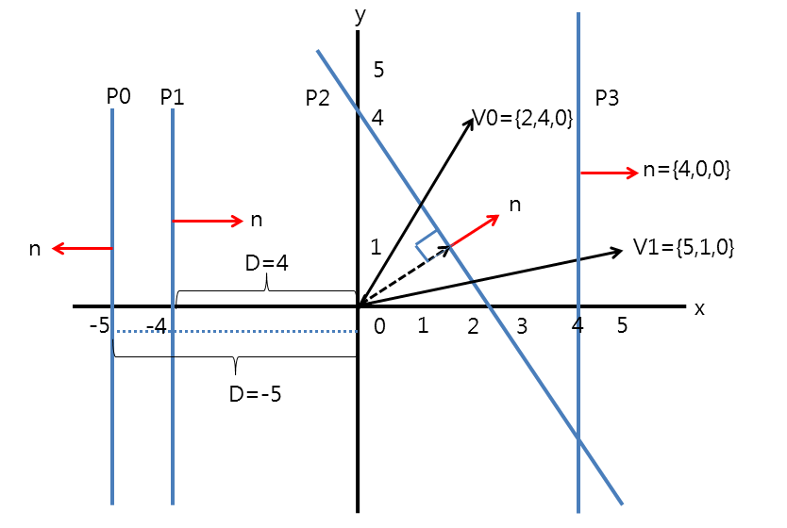

[ 그림 21 – 5] 평면방정식 도해

P0 평면은 노말 N0={1,0,0} 벡터와 평면의 한점 V0={-4,0,0}이기 때문에 평명 방정식에 원점을 대입하게 되면 a,b,c=1,0,0 이며 원점으로 부터의 거리는 d=4가 된다. 그러나 P1 평면은 P0평면과 반대 방향을 바라보고 있기 때문에 d=-5가 된다.

P0 (-1.0f \* -5.0f) +( 0.0f \* 0.0f) + (0.0f \* 0.0f) + d =0, d= -5.0f

평면방정식 결과 = (1.0f \* -5.0f) +( 0.0f \* 0.0f) + (0.0f \* 0.0f) + -5 = 0.0f

ax + by + cz +d = 0, ax+by+cz=-d ( 평면 방정식 )

P1 (1.0f \* -4.0f) +( 0.0f \* 0.0f) + (0.0f \* 0.0f) + d =0, d= 4.0f

평면방정식 결과 = (1.0f \* -4.0f) +( 0.0f \* 0.0f) + (0.0f \* 0.0f) + 4 = 0.0f

P2 평면은 P0, P1 평면과 다르게 기울어진 임의의 평면이며 원점으로부터 떨어진 거리는 평면과 직각을 이루는 점선이 거리(d)가 된다. ( ax+by+cz = -d)

P3 평면은 V0, V1 정점을 P3 평면방정식에 대입할 경우 V0 정점은 평면의 뒤에 존재하기 때문에 떨어진 거리는 음수가 된다. 마찬가지로 V1 정점도 평면방정식에 대입할 경우에는 양수가 된다.

P3 평면에 V0 정점 대입( n3= { 4,0,0 }을 정규화 하면 n3={1,0,0}, d=-4 )

(1.0f \* 2.0f) +( 0.0f \* 4.0f) + (0.0f \* 0.0f) + -4 =0, 평면방정식 결과 = -2.0f

P3 평면에 V1 정점 대입

(1.0f \* 5.0f) +( 0.0f \* 1.0f) + (0.0f \* 0.0f) + -4 =0, 평면방정식 결과 = 1.0f

임의의 평면방정식에 어떤 정점이든 대입할 경우 그 결과는 평면 앞에 있는 정점일 경우는 양수가 되며 평면 뒤에 있는 정점일 경우는 음수가 된다.

bool TPlane::CreatePlane( D3DXVECTOR3 v0, D3DXVECTOR3 v1, D3DXVECTOR3 v2 )

{

D3DXVECTOR3 vEdge0 = v1 - v0;

D3DXVECTOR3 vEdge1 = v2 - v0;

D3DXVECTOR3 vNormal;

D3DXVec3Cross( &vNormal, &vEdge0, &vEdge1 );

D3DXVec3Normalize( &vNormal, &vNormal );

fA = vNormal.x; fB = vNormal.y; fC = vNormal.z;

fD = -(fA\*v0.x + fB\*v0.y + fC\*v0.z);

return true;

}

[ CODE 43 -0 ] 3개의 정점을 사용하여 평면 생성

bool TPlane::CreatePlane( D3DXVECTOR3 vNormal, D3DXVECTOR3 v0 )

{

D3DXVec3Normalize( &vNormal, &vNormal );

fA = vNormal.x; fB = vNormal.y; fC = vNormal.z;

fD = -(fA\*v0.x + fB\*v0.y + fC\*v0.z);

return true;

}

[ CODE 43 -0 ] 평면 노말과 1개의 정점을 사용하여 평면 생성

평면으로부터 떨어진 정점의 거리를 구하는 수식을 그대로 함수로 작성한 것이 ClassifyPoint 함수이며 프러스텀 박스 내부에 정점시 있을시는 TRUE, 밖에 있을 시는 FALSE를 반환한다. 한가지 주의해야 할 것은 프러스텀 박스의 6개 평면의 노말이 내부를 바라보고 있다는 것이다. 그렇기 때문에 평면의 뒤에 존재하는 정점들은 항상 평면방정식에 대입할 경우에 음수가 계산된다. 이 경우는 다른 평면을 검사할 필요 없이 무조건 제외 처리하면 된다.

BOOL TFrustum::ClassifyPoint( D3DXVECTOR3\* pv )

{

float fPlaneToPoint;

for( int iPlane = 0 ; iPlane < 6 ; iPlane++ )

{

fPlaneToPoint = m\_Plane[iPlane].fA \* pv->x + m\_Plane[iPlane].fB\*pv->y +

m\_Plane[iPlane].fC \* pv->z + m\_Plane[iPlane].fD;

if( fPlaneToPoint < 0.0f )

return FALSE;

}

return TRUE;

}

[ CODE 43 -0 ] ClassifyPoint

평면과 구의 제외처리는 점 판정과 동일하며 추가적으로 반지름의 범위를 고려해서 판정하면 된다. 점과 마찬가지로 평면의 노말이 내부를 바라보고 있기 때문에 구의 반지름을 음수로 두면 프로스텀 내부에 구의 원점이 있을 경우는 항상 TRUE가 된다. 외부에 있을 경우는 거리가 음수가 되지만 평면과 걸쳐 있는 경우를 고려해야 하기 때문에 구의 원점과 평면과의 거리보다 반지름이 클 경우에 제외하면 된다.

BOOL TFrustum::ClassifySphere( T\_SPHERE\* pSphere )//D3DXVECTOR3\* pv, float radius )

{

float fPlaneToCenter;

for( int iPlane = 0 ; iPlane < 6 ; iPlane++ )

{

fPlaneToCenter = m\_Plane[iPlane].fA \* pSphere->vCenter.x +

m\_Plane[iPlane].fB\*pSphere->vCenter.y +

m\_Plane[iPlane].fC \* pSphere->vCenter.z + m\_Plane[iPlane].fD;

if( fPlaneToCenter <= -pSphere->fRadius )

return FALSE;

}

return TRUE;

}

[ CODE 43 -0 ] ClassifySphere

#### 4)D3DXPLANE 구조

D3DXPLANE는 Directx Graphic 확장 버전에서 사용하는 평면 구조이며 평면방정식에 해당하는 다수의 함수들이 지원되고 있다. 먼저 D3DXPLANE의 구조체부터 살펴보도록 하자.

typedef struct D3DXPLANE {

FLOAT a;

FLOAT b;

FLOAT c;

FLOAT d;

} D3DXPLANE;

여기서 a,b,c,d는 평면방정식의 ax+by+cz+d=0에 해당하며 평면의 노말이 저장되게 된다. 결국 평면에 존재하는 정점 V와 D3DXPLANE의 a,b,c,d 를 평명방정식에 넣어 계산하면 결과가 0이 된다는 것이며 다른 결과가 나온다면 정점 v는 평면위에 존재하는 점이 아니라는 것이 된다.

D3DXPlaneFromPointNormal 함수는 1개의 정점과 평면 노말을 사용하여 평면을 생성하며 앞에서 만들었던 T\_PLANE::CreatePlane( D3DXVECTOR3 vNormal, D3DXVECTOR3 v0 )와 동일하게 평면을 생성한다.

|  |  |
| --- | --- |
| D3DXPLANE \*D3DXPlaneFromPointNormal( |  |
| D3DXPLANE \*pOut, | [in, out] 연산 결과인 D3DXPLANE 구조체의 포인터. |
| CONST D3DXVECTOR3 \*pPoint, | [in] 평면의 생성에 사용하는 점. |
| CONST D3DXVECTOR3 \*pNormal | [in] 평면의 생성에 사용하는 법선. |
| ); |  |

[ 정의 73-1 ] D3DXPlaneFromPointNormal

D3DXPlaneFromPoints함수는 3 개의 점으로부터 평면을 생성하는 함수이다. CreatePlane( D3DXVECTOR3 v0, D3DXVECTOR3 v1, D3DXVECTOR3 v2 )와 동일한 방법으로 평면을 생성한다.

|  |  |
| --- | --- |
| D3DXPLANE \*D3DXPlaneFromPoints( | |
| D3DXPLANE \*pOut, | 지정된 점으로부터 생성 한 D3DXPLANE  구조체의 포인터. |
| CONST D3DXVECTOR3 \*pV1, | [in] 평면의 생성에 사용하는 점 |
| CONST D3DXVECTOR3 \*pV2, | [in] 평면의 생성에 사용하는 점 |
| CONST D3DXVECTOR3 \*pV3 | [in] 평면의 생성에 사용하는 점 |
| ); |  |

[ 정의 73-1 ] D3DXPlaneFromPoints

D3DXPlaneNormalize 함수는 평면의 노말 길이를 정규화(|a, b, c| == 1 )하는 함수이며 앞에서 구현하였던 . T\_PLANE:: Normalize()에서 fD 성분만 제외하게 되면 이 함수와 동일한 함수가 된다.

|  |  |
| --- | --- |
| D3DXPLANE \*D3DXPlaneNormalize( | |
| D3DXPLANE \*pOut, | 정규화 되어 반환되는 D3DXPLANE의 포인터 |
| CONST D3DXPLANE \*pP | 정규화 할 대상 D3DXPLANE의 주소 |
| ); |  |

[ 정의 73-1 ] D3DXPlaneNormalize

#### 5)평면 방정식에 따른 계산 결과를 알려주는 지원함수

D3DXPlaneDot 함수는 평면과 4D 벡터의 내적을 계산하는 함수이며 앞에서 구현한 T\_PLANE:: Normalize()와 동일하다

|  |  |
| --- | --- |
| FLOAT D3DXPlaneDot( |  |
| CONST D3DXPLANE \*pP, | [in] D3DXPLANE 구조체의 평면 포인터 |
| CONST D3DXVECTOR4 \*pV | [in] D3DXVECTOR4 구조체의 포인터 |
| ); |  |

[ 정의 73-1 ] D3DXPlaneDot

평면 (a, b, c, d)과 4D 벡터 (x, y, z, w)를 지정했을 경우, 이 함수의 반환값은 a\*x + b\*y + c\*z + d\*w 가 된다. 함수 D3DXPlaneDot는 평면과 동차 좌표의 관계를 판단할 때 도움이 된다. 예를 들어 이 함수를 사용하면 특정 좌표가 특정 평면상에 있을지 아닌지 또는 특정의 좌표가 평면의 어느 쪽 측에 있는가를 판단할 수 있다. D3DXPlaneDotCoord 함수는 평면과 3D 벡터의 내적을 계산하며 D3DXPlaneDot 함수와 다른 것은 평면에서 위치관계를 확인하는 위치벡터의 성분이 4D 인지 3D 인지가 다르다. 이 함수는 D3DXPlaneDot 함수에서 볼 때 위치벡터 w 성분은 1을 사용한다는 것을 의미한다..

|  |  |
| --- | --- |
| FLOAT D3DXPlaneDotCoord( |  |
| CONST D3DXPLANE \*pP, | [in] D3DXPLANE 평면의 포인터. |
| CONST D3DXVECTOR3 \*pV | [in] D3DXVECTOR3 벡터의 포인터 |
| ); |  |

[ 정의 73-1 ] D3DXPlaneDotCoord

평면 (a, b, c, d)과 3D 벡터 (x, y, z)를 지정했을 경우, 이 함수의 반환값은 a\*x + b\*y + c\*z + d\*1 가 된다. 함수 D3DXPlaneDotCoord는 평면과 3D 공간의 좌표의 관계를 판단할 때 도움이 된다. 공간의 좌표의 관계를 판단할 때 도움이 된다.

D3DXPlaneDotNormal함수는 위 평면을 4D 및 3D로 내적하는 함수와 동일한 연산을 하지만 다른 것은 위치벡터의 w 성분을 0의 값으로 사용하여 결과를 반환하는 것이 다르다..

|  |  |
| --- | --- |
| FLOAT D3DXPlaneDotNormal( |  |
| CONST D3DXPLANE \*pP, | [in] 평면. |
| CONST D3DXVECTOR3 \*Pv | [in] 임의의 한 점. |
| ); |  |

[ 정의 73-1 ] D3DXPlaneDotNormal

평면 (a, b, c, d)과 3D 벡터 (x, y, z)를 지정했을 경우 이 함수의 반환값은 a\*x + b\*y + c\*z + d\*0 가 된다.

**2,평면과 직선의 교점 계산**

D3DXPlaneIntersectLine함수는 평면과 직선의 교점을 계산해 주는 유용한 함수이며 만약 직선이 평면에 대해서 평행의 경우 NULL을 반환한다.

|  |  |
| --- | --- |
| D3DXVECTOR3 \*D3DXPlaneIntersectLine( | |
| D3DXVECTOR3 \*pOut, | [in, out] 지정된 평면과 선분의 교점. |
| CONST D3DXPLANE \*pP, | [in] 처리의 기본으로 되는 D3DXPLANE 구조체의 포인터. |
| CONST D3DXVECTOR3 \*pV1, | [in] 벡터의 시작점 |
| CONST D3DXVECTOR3 \*pV2 | [in] 벡터의 끝점 |
| ); |  |

[ 정의 73-1 ] D3DXPlaneIntersectLine

#### 1)평면를 행렬로 변환

D3DXPlaneTransform함수는 행렬을 사용해 평면을 변환한다. pM에 사용되는 행렬은 반드시 변환 행렬이 M 행렬행렬 할 때 역행렬의 전치행렬을 사용하여야 한다. 이 부분은 노말 변환(Normal Transform)을 다룰 때 다시 설명할 것이다.

|  |  |
| --- | --- |
| D3DXPLANE \*D3DXPlaneTransform( | |
| D3DXPLANE \*pOut, | [in, out] 변환 된 결과의 평면을 포함한 D3DXPLANE 구조체의 포인터. |
| CONST D3DXPLANE \*pP, | [in] 변환하는 D3DXPLANE 포인터. 평면을 기술하는 벡터 (a, b, c)는 이 함수를 호출하기 전에 정규화되어 있어야 한다. |
| CONST D3DXMATRIX \*pM | [in] 변환행렬의 주소, 반드시 변환 행렬의 역 전치 행렬을 사용해야 한다. |
| ); |  |

[ 정의 73-1 ] D3DXPlaneTransform

다음의 코드는 평면을 행렬로 변환하는 간단한 예시이다..

D3DXPLANE planeNew;

D3DXPLANE plane(0,1,0,0);

D3DXPlaneNormalize(&plane, &plane);

D3DXMATRIX matrix;

D3DXMatrixScaling(&matrix, 1.0f, 2.0f, 3.0f);

// 행렬(M)을 역행렬의 전치행렬로 변환

D3DXMatrixInverse(&matrix, NULL, &matrix);

D3DXMatrixTranspose(&matrix, &matrix);

D3DXPlaneTransform(&planeNew, &plane, &matrix);

평면은 ax + by + cz + dw = 0 이라고 하는 식으로 나타낸다. 최초의 평면은 (a, b, c, d) = (0,1,1,0)로 y + z = 0 으로 나타내지는 평면이다. 스케일 후의 새로운 평면은 (a, b, c, d) = (0, 0.353f, 0.235f, 0)된다. 이것은 새로운 평면이 0.353 \* y + 0.235 \* z = 0 으로 나타내지는 것을 나타낸다. 이 함수에서는 변환되는 평면의 법선 벡터도 올바르게 변환 하기 위해서 역 전치 행렬을 사용할 필요가 있다.

D3DXPlaneTransformArray 함수는 다수의 평면(평면 배열)을 1개의 행렬로 변환한다. 이 함수도 마찬가지로 변환 행렬은 역행렬의 전치 행렬을 사용해야 한다..

|  |  |
| --- | --- |
| D3DXPLANE \* D3DXPlaneTransformArray( | |
| \_\_inout D3DXPLANE \*pOut, | 변환되어 반환될 평면 배열의 시작 주소 |
| \_\_in UINT OutStride, | 변환 이후의 평면의 크기( 평면 배열에 저장될 1개의 평면크기 |
| \_\_in const D3DXPLANE \*pP, | 변환 할 평면 배열의 시작 주소 |
| \_\_in UINT PStride, | 변환 이전의 평면의 크기( 평면 배열에 저장된 1개의 평면크기(간격) |
| \_\_in const D3DXMATRIX \*pM, | 변환 행렬의 주소 |
| \_\_in UINT n | 평면의 개수 |
| ); |  |

[ 정의 73-1 ] D3DXPlaneTransformArray

#define ARRAYSIZE 4

D3DXPLANE planeNew[ARRAYSIZE];

D3DXPLANE plane[ARRAYSIZE];

for(int i = 0; i < ARRAYSIZE; i++)

{

plane = D3DXPLANE( 0.0f, 1.0f, 1.0f, 0.0f );

D3DXPlaneNormalize( &plane[i], &plane[i] );

}

D3DXMATRIX matrix;

D3DXMatrixScaling( &matrix, 1.0f, 2.0f, 3.0f );

D3DXMatrixInverse( &matrix, NULL, &matrix );

D3DXMatrixTranspose( &matrix, &matrix );

D3DXPlaneTransformArray( &planeNew, sizeof (D3DXPLANE), &plane,

sizeof (D3DXPLANE), &matrix, ARRAYSIZE );

bool Sample::Render()

{

HRESULT hr;

GetContext()->OMSetDepthStencilState(m\_pDepthStencilStateDepthEnable, 0x00 );

T\_SPHERE SphereObj;

//--------------------------------------------------------------------------------------

// 박스 랜더링

//--------------------------------------------------------------------------------------

for( int iBox=0;iBox < 100; iBox++ )

{

m\_matBoxWorld.\_41 = m\_vBoxPosition[iBox].x;

m\_matBoxWorld.\_42 = m\_vBoxPosition[iBox].y;

m\_matBoxWorld.\_43 = m\_vBoxPosition[iBox].z;

float fDistance=D3DXVec3Length( &(\*m\_MainCamera.GetEyePt()-m\_vBoxPosition[iBox]))/100.0f;

m\_pBoxShape->m\_pAmbientColor->SetFloatVector( ( float\* )&D3DXVECTOR4(

fDistance, fDistance, fDistance, 1.0f ) );

m\_pBoxShape->SetMatrix( &m\_matBoxWorld, m\_MainCamera.GetViewMatrix(),

m\_MainCamera.GetProjMatrix() );

if( m\_MainCamera.ClassifyPoint( &m\_vBoxPosition[iBox] ) )

{

m\_pBoxShape->Render();

}

Else

{

SphereObj.vCenter = m\_vBoxPosition[iBox];

SphereObj.fRadius = sqrt(3.0f);

if( m\_MainCamera.ClassifySphere( &SphereObj ) )

{

m\_pBoxShape->m\_pAmbientColor->SetFloatVector(

(float\*)&D3DXVECTOR4(1.0f,0.0f,0.0f,1.0f ) );

m\_pBoxShape->Render();

}

}

}

DrawMiniMap();

return true;

}

[ CODE 43 -0 ] Sample::Render()

**3, Draw MiniMap**

이번 장에서는 미니맵에 랜더링하는 class TMiniMap;클래스를 추가하였다. 이 클래스는 빈 텍스처에 화면에 랜더링되는 객체를 한번 더 랜더링하여 텍스처를 생성하고 TPlaneShape 클래스를 사용하여 원하는 화면 영역에 생성된 텍스처를 붙이는 작업을 지원한다..

bool TMiniMap::Create(ID3D11Device\* pd3dDevice)

{

SAFE\_NEW( m\_pPlaneShape, TPlaneShape );

if( FAILED( m\_pPlaneShape->Create(pd3dDevice) ) )

{

return 0;

}

D3DXVECTOR3 vUpVector( 0.0f, 1.0f, 0.0f );

m\_TopView.SetViewMatrix( D3DXVECTOR3( 0.0f, 70.0f, 0.0f ),

D3DXVECTOR3( 0.0f, 0.0f, 1.0f ), vUpVector );

m\_TopView.SetProjMatrix( D3DX\_PI \* 0.25f,

(float)m\_TextureVP.m\_ViewPort.Width /

(float)m\_TextureVP.m\_ViewPort.Height,0.1f, 100.0f);

return true;

}

[ CODE 43 -0 ] bool TMiniMap::Create(ID3D11Device\* pd3dDevice)

TMiniMap 클래스를 사용하는 방법은 제일 먼저 미니맵 객체의 CreateViewResouce() 함수를 호출하여 랜더타켓 텍스처 생성 및 깊이-스텐실 뷰를 생성하여야 한다.

HRESULT Sample::CreateViewResource()

{

HRESULT hr;

DXGI\_SWAP\_CHAIN\_DESC Desc;

if( FAILED( hr = GetSwapChain()->GetDesc(&Desc) ))

{

return hr;

}

UINT iHeightPos = Desc.BufferDesc.Height;

iHeightPos = iHeightPos - (iHeightPos \* 0.25f);

m\_MiniMap.Set( 0, iHeightPos,0.25f, 0.25f);

if( FAILED( hr = m\_MiniMap.CreateViewResource( GetDevice(),

Desc.BufferDesc.Width, Desc.BufferDesc.Height ) ))

{

return hr;

}

}

이후에는 BeginRender() 함수와 EndRender() 함수 사이에서 미니맵에 붙일 텍스처를 생성하기 위해서 랜더링한다. BeginRender()함수에서는 현재 세팅된 랜더타켓 뷰 및 깊이-스텐실 뷰를 저장해 두고 미니맴 랜더링 작업이 완료되면 EndRender(0함수에서 복원하게 된다. 이 작업들이 완료되면 실제 미니맵을 화면에 랜더링하면 된다.

// 텍스처(랜더타켓) 생성

m\_MiniMap.BeginRender(GetDevice())

Draw(…)

m\_MiniMap.EndRender(GetDevice());

// 생성된 텍스처를 사용하여 랜더링

m\_MiniMap.Render(GetDevice());

다음의 DrawMiniMap() 함수는 미니맵에서 사용할 텍스처를 실시간 생성하고 화면에 랜더링하는 모든 작업을 처리하게 된다. 백 버퍼에 OBB들을 랜더링할 때와 조금 변경된 것이 있는데 이는 프로스텀 외부에 위치하는 OBB들도 노랑색 컬러를 사용하여 랜더링하는 부분이며 결과화면에서 볼 수 있듯이 프로스텀 내부 및 외부, 걸쳐 있는 OBB들을 별도의 컬러로 랜더링하기 때문에 쉽게 구별 될 것이다. 또한 프로스텀 내부에 존재하는 OBB들은 카메라의 위치에서 OBB의 중점과의 거리를 계산하고 화면에서 볼 수 있는 최대거리(원단면 거리)로 나누어 검정색(0,0,0)에서 흰색(1,1,1)의 컬러를 사용하였다. 프로스텀과 걸쳐있는 OBB들은 빨강색으로 나타난다.

void Sample::DrawMiniMap()

{

T\_SPHERE SphereObj;

//--------------------------------------------------------------------------------------

// 미니맵의랜더타켓텍스처에100개오브젝트를탑뷰로랜더링

//--------------------------------------------------------------------------------------

if( m\_MiniMap.BeginRender(GetDevice()) )

{

for( int iBox=0;iBox < 100; iBox++ )

{

m\_matBoxWorld.\_41 = m\_vBoxPosition[iBox].x;

m\_matBoxWorld.\_42 = m\_vBoxPosition[iBox].y;

m\_matBoxWorld.\_43 = m\_vBoxPosition[iBox].z;

m\_pBoxShape->SetMatrix( &m\_matBoxWorld, &m\_MiniMap.m\_TopView.m\_matView, &m\_MiniMap.m\_TextureVP.m\_matProj );

if( m\_MainCamera.ClassifyPoint( &m\_vBoxPosition[iBox] ) )

{

float fDistance = D3DXVec3Length( &(\*m\_MainCamera.GetEyePt() - m\_vBoxPosition[iBox])) / 100.0f;

m\_pBoxShape->m\_pAmbientColor->SetFloatVector( ( float\* )&D3DXVECTOR4(

fDistance, fDistance, fDistance, 1.0f ) );

m\_pBoxShape->Render();

}else

{

SphereObj.vCenter = m\_vBoxPosition[iBox];

SphereObj.fRadius = sqrt(3.0f);

if( m\_MainCamera.ClassifySphere( &SphereObj ) )

{

m\_pBoxShape->m\_pAmbientColor->SetFloatVector( ( float\* )&D3DXVECTOR4( 1.0f,

0.0f, 0.0f,1.0f ) );

m\_pBoxShape->Render();

}

else

{

m\_pBoxShape->m\_pAmbientColor->SetFloatVector( ( float\* )&D3DXVECTOR4( 1.0f,

1.0f, 0.0f,1.0f ) );

m\_pBoxShape->Render();

}

}

}

m\_MainCamera.SetMatrix( NULL,&m\_MiniMap.m\_TopView.m\_matView,

&m\_MiniMap.m\_TextureVP.m\_matProj );

m\_MainCamera.Render( GetDevice());

m\_MiniMap.EndRender(GetDevice());

}

//--------------------------------------------------------------------------------------

// 랜더타켓의텍스처를미니맵영역에랜더링

//--------------------------------------------------------------------------------------

m\_MiniMap.Render(GetDevice());

}

[ CODE 43 -0 ] void Sample::DrawMiniMap()

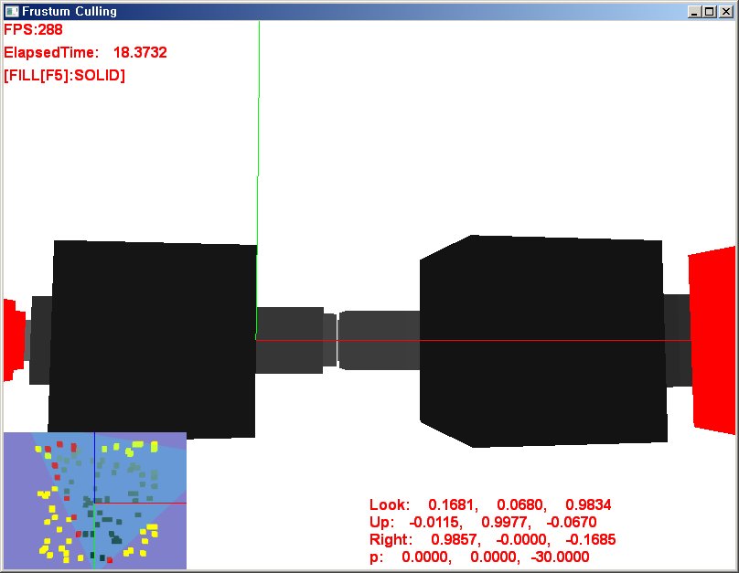

[ 그림 43-0] 결과화면

제 52 강 Frustum Culling

**1,바운딩 박스(Bounding Box) 생성**

**AABB(Axis Aligned Bounding Box) : 축 정렬 경계상자**

기저 좌표축에 정렬된 경계상자이며 항상 x축( 1.0f, 0.0f, 0.0f), Y축( 0.0f, 1.0f, 0.0f), Z축( 0.0f, 0.0f, 1.0f)를 기준으로 고정되어 정렬되어 있는 것을 말한다. [ 그림 40-0]에서 왼쪽 그림에 해당한다. 또한 그림처럼 반드시 정육면체 일 필요성은 없으며 좌표축만 고정된 상태라면 경계 박스가 크기 변환되어도 AABB라고 한다.

**OBB(Oriented Bounding Box) : 방향이 있는 경계상자**

임의의 방향성을 가진 경계박스를 말하며 기저 좌표축이 고정되어 있지 않고 회전 및 신축 변환으로 기저 좌표축이 변환되어 있는 것을 말한다. 단, OBB 라고 하더라도 각 좌표축간의 직교성은 유지된다. [ 그림 40-0]에서 중간과 오른쪽 그림에 해당한다. 크기 변환 및 회전 변환, 내지는 동시 변환되어 좌표축이 기울어진 경계박스를 모두 OBB라고 한다. 결국 OBB는 중심이 원점에 배치되어 있는 AABB를 임의의 거리로 이동하고 회전한 것으로 AABB의 중점, 최소 및 최대값 정보에 회전을 표현하는 3개의 벡터(좌표축)로 이루어진 변환 행렬이 추가적으로 필요하게 된다.

**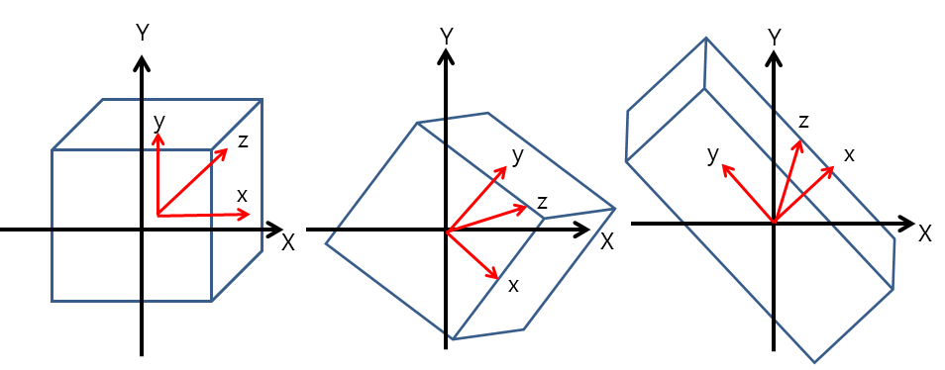**

[ 그림 40-0] AABB(왼쪽), OBB( 중간, 오른쪽)

#### 1)박스의 구조체

AABB는 박스의 중점과 8개의 정점의 각 성분별 최대값 및 최소값을 갖는 2개의 정점으로 표현된다. 그러나 OBB는 좌표축이 고정되어 있지 않기 때문에 각 축으로 향하는 3개의 방향벡터와 각 방향으로의 크기, 박스의 중점으로 나타낸다. 이를 구조체로 나타내면 다음과 같다.

struct T\_AABB {

D3DXVECTOR3 vCenter; // 중점

D3DXVECTOR3 vMax; // 최대값

D3DXVECTOR3 vMin; // 최소값

};

Struct T\_OBB {

D3DXVECTOR3 vCenter; // 중점

D3DXVECTOR3 vAxis[3]; // 좌표축

D3DXVECTOR3 vExtent[3]; // 축의 크기

};

그러나 T\_AABB라고 하여도 T\_OBB의 구조로 나타낼 수 있고 T\_OBB도 T\_AABB로 나타낼 수 있기 때문에 각각 별도의 구조를 사용하지 않고 두 개의 구조를 하나로 합쳐서 사용 할 것이다. 각각 AABB 및 OBB는 struct T\_BOX;의 구조로 동시 사용되며 AABB 일 경우에 vAxis[3]은 고정된 좌표축을 사용될 수 있다. 또한 축의 크기는 AABB도 크기 변환이 되면 각 축의 크기가 서로 다를 수 있기 때문에 vExtent[3]도 활용 될 수 있을 것이다.

|  |
| --- |
| struct T\_BOX |
| { |
| // Common |
| D3DXVECTOR3 vCenter; |
| // AABB |
| D3DXVECTOR3 vMax; |
| D3DXVECTOR3 vMin; |
| // OBB |
| D3DXVECTOR3 vAxis[3]; |
| float fExtent[3]; |
| }; |

[ CODE 40-0 ] struct T\_BOX

#### 2)평면과 박스의 충돌여부 및 평면의 위치관계

[그림 40-1]의 오른쪽에 있는 그림이 좌표축(vAxis) 및 축의 거리(vExtent)로 표현한 것이며 보통 좌표축은 정규화하여 사용하고 크기는 vExtent[3]이 각 축에 저장한다. 또한 AABB도 좌표축과 축의 거리로 표현하는 것을 보여주고 있다. 왼쪽 그림은 임의의 평면에 AABB 및 OBB가 각각 다른 위치에 배치된 것을 보여주고 있다. 이는 평면과 박스의 충돌여부 및 평면의 위치관계(평면 앞, 뒤,걸쳐 있는 위치 여부)를 확인하는 방법이 필요하게 된다.

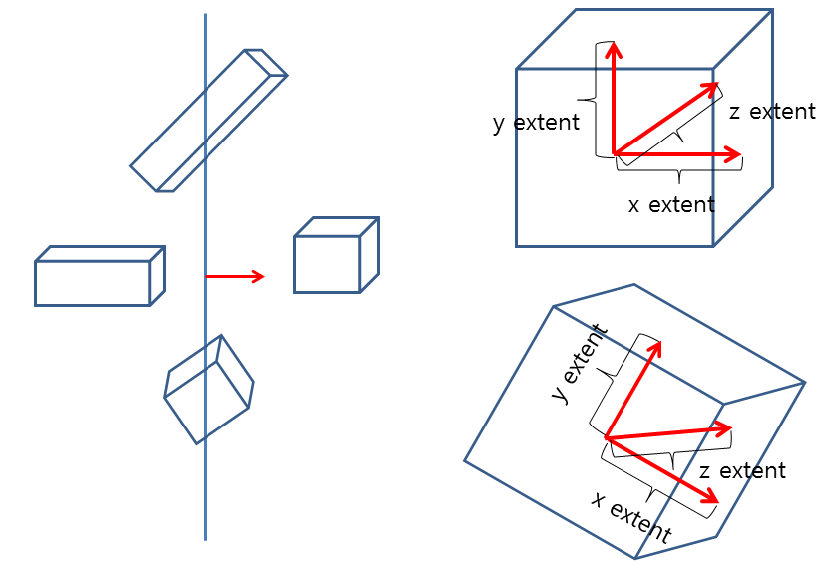

[ 그림 40-0] AABB, OBB 박스

카메라 프로스텀 박스의 6개 평면은 기울어져 있는 4개의( 좌,우,상하)평면이 존재하기 때문에 AABB 및 OBB의 교차 판정의 연산은 동일시 하게 된다. 그렇기 때문에 두 경계박스를 구분하지 않고 1개의 T\_BOX 구조를 사용한 것이며 임의의 평면과 OBB의 위치관계를 확인할 수 있으면 랜더링에서 제외처리 할 수 있게 된다. 이번 샘플에서는 1개의 TBoxShape객체를 생성하여 100번 서로 다른 월드 행렬을 적용하여 카메라 프러스텀의 포함 여부를 검사하여 랜더링하게 된다.

// Sample.h

TShape\* m\_pBoxShape;

D3DXMATRIX m\_matBoxWorld;

D3DXVECTOR3 m\_vBoxPosition[NUM\_OBJECTS]; // 위치

D3DXVECTOR4 m\_vBoxColor[NUM\_OBJECTS]; // 컬러

D3DXVECTOR3 m\_vBoxScale[NUM\_OBJECTS]; // 크기

D3DXVECTOR3 m\_vBoxRotation[NUM\_OBJECTS];// 회전

T\_BOX m\_TBox[NUM\_OBJECTS]; // OBB 박스

T\_BOX m\_TBoxBase; // AABB 박스

// Sample::Init()

SAFE\_NEW( m\_pBoxShape, TBoxShape );

if( FAILED( m\_pBoxShape->Create(GetDevice()) ) )

{

return 0;

}

m\_TBoxBase.vCenter = D3DXVECTOR3( 0.0f, 0.0f, 0.0f );

m\_TBoxBase.vMax = D3DXVECTOR3( 1.0f, 1.0f, 1.0f );

m\_TBoxBase.vMin = D3DXVECTOR3( -1.0f, -1.0f, -1.0f );

m\_TBoxBase.vAxis[0] = D3DXVECTOR3( 1.0f, 0.0f, 0.0f );

m\_TBoxBase.vAxis[1] = D3DXVECTOR3( 0.0f, 1.0f, 0.0f );

m\_TBoxBase.vAxis[2] = D3DXVECTOR3( 0.0f, 0.0f, 1.0f );

m\_TBoxBase.fExtent[0] = 1.0f;

m\_TBoxBase.fExtent[1] = 1.0f;

m\_TBoxBase.fExtent[2] = 1.0f;

100개의 박스는 위치와 컬러 및 크기변환에 쓰일 값들을 랜덤하게 만들어 월드 행렬을 생성토록 하였다. 또한 고정 축에 정렬된 AABB의 기본값(m\_TBoxBase)으로부터 신축 및 회전 행렬만이 결합된 행렬로 고정 좌표축을 변환하여 OBB의 vAxis[3]을 생성하게 된다. 또한 OBB의 좌표축의 크기는 m\_TBoxBase의 vMax, vMin의 벡터를 각각의 OBB의 월드 행렬로 변환하고 OBB의 좌표축과 내적하여 각 축의 크기를 얻어 vExtent[3]을 세팅하도록 하였다. OBB의 각 좌표축의 크기는 OBB의 최대값 정점(vMax), OBB의 중점(vCenter), 하프 방향벡터(vHalf)이라 할 때 다음처럼 계산된다.

vHalf = vMax – vCenter;

fExtent = dot( Normalize(vAxis), vHalf );

다음은 Sample::Init()함수에서 OBB를 생성하는 코드의 일부분이다.

D3DXMATRIX matScale, matRotation, matWorld;

D3DXVECTOR3 vMax, vMin, vHalf ;

for( int iBox=0; iBox < NUM\_OBJECTS; iBox++ )

{

m\_TBox[iBox].vCenter= D3DXVECTOR3( 25 - rand()%50, 25 - rand()%50, 25 - rand()%50);

m\_vBoxColor[iBox]= D3DXVECTOR4(( rand()%256 )/255.0f, ( rand()%256 ) / 255.0f, ( rand()%256 ) / 255.0f, 1.0f );

// World Matrix = S \* R

D3DXMatrixScaling( &matScale, (rand()%256 )/255.0f \*3.0f,( rand()%256)/255.0f \*3.0f,( rand()%256)/255.0f \* 3.0f);

D3DXMatrixRotationYawPitchRoll( &matRotation,( rand()%256)/255.0f,( rand()%256)/255.0f,(rand()%256)/ 255.0f );

D3DXMatrixMultiply( &matWorld, &matScale, &matRotation );

// OBB 기저벡터변환( 회전변환이후정규화)

D3DXVec3TransformCoord( &m\_TBox[iBox].vAxis[0], &m\_TBoxBase.vAxis[0], &matWorld );

D3DXVec3TransformCoord( &m\_TBox[iBox].vAxis[1], &m\_TBoxBase.vAxis[1], &matWorld );

D3DXVec3TransformCoord( &m\_TBox[iBox].vAxis[2], &m\_TBoxBase.vAxis[2], &matWorld );

D3DXVec3Normalize( &m\_TBox[iBox].vAxis[0], &m\_TBox[iBox].vAxis[0] );

D3DXVec3Normalize( &m\_TBox[iBox].vAxis[1], &m\_TBox[iBox].vAxis[1] );

D3DXVec3Normalize( &m\_TBox[iBox].vAxis[2], &m\_TBox[iBox].vAxis[2] );

// World Matrix = S \* R \* T

matWorld.\_41 = m\_TBox[iBox].vCenter.x;

matWorld.\_42 = m\_TBox[iBox].vCenter.y;

matWorld.\_43 = m\_TBox[iBox].vCenter.z;

// OBB 기저벡터의크기계산

D3DXVec3TransformCoord( &vMax, &m\_TBoxBase.vMax, &matWorld );

D3DXVec3TransformCoord( &vMin, &m\_TBoxBase.vMin, &matWorld );

vHalf = ( vMax-vMin ) \* 0.5f;

m\_TBox[iBox].fExtent[0] = D3DXVec3Dot( &m\_TBox[iBox].vAxis[0], &vHalf );

m\_TBox[iBox].fExtent[1] = D3DXVec3Dot( &m\_TBox[iBox].vAxis[1], &vHalf );

m\_TBox[iBox].fExtent[2] = D3DXVec3Dot( &m\_TBox[iBox].vAxis[2], &vHalf );

m\_matBoxWorld[iBox] = matWorld;

}

이렇게 만들어진 100개의 OBB(m\_TBox)들은 카메라 프러스텀의 외부에 위치하고 있다면 제외(Culling)처리하고 걸쳐 있거나 내부에 위치한다면 랜덤하게 지정된 컬러 및 월드 행렬로 랜더링한다. 카메라 절두체(Frustum)에서 OBB 제외처리는 이번장에서 새롭게 TFrustum에 추가한 CheckOBBInPlane(T\_OBB\* pObb);함수에서 처리된다.

bool Sample::Render()

{

HRESULT hr;

GetContext()->OMSetDepthStencilState(m\_pDepthStencilStateDepthEnable, 0x00 );

//--------------------------------------------------------------------------------------

// 박스랜더링

//--------------------------------------------------------------------------------------

D3DXMATRIX matScale, matRotation;

for( int iBox=0;iBox < NUM\_OBJECTS; iBox++ )

{

m\_pBoxShape->m\_pAmbientColor->SetFloatVector( ( float\* )&m\_vBoxColor[iBox] );

m\_pBoxShape->SetMatrix( &m\_matBoxWorld[iBox], m\_MainCamera.GetViewMatrix(), m\_MainCamera.GetProjMatrix() );

// OBB와프로스텀박스의제외처리( 걸쳐있어도TRUE가됨. )

if( m\_MainCamera.CheckOBBInPlane( &m\_TBox[iBox] ) )

{

m\_pBoxShape->Render();

}

}

//--------------------------------------------------------------------------------------

// 미니맵의 랜더타켓 텍스처에 100개 오브젝트를 탑뷰로 랜더링

//--------------------------------------------------------------------------------------

DrawMiniMap();

return true;

}

[ CODE 40-0 ] bool Sample::Render()

void Sample::DrawMiniMap()함수는 미니맵에 랜더링하는 함수이며 카메라 위치로부터 떨어진 거리에 따라서 컬러를 지정하여 랜더링 되도록 하였다.

// 카메라위치에서 박스 위치까지의 거리를 컬러값으로 사용함.

float fDistance = D3DXVec3Length( &(\*m\_MainCamera.GetEyePt() - m\_TBox[iBox].vCenter)) / 100.0f;

m\_pBoxShape->m\_pAmbientColor->SetFloatVector( (float\*)&D3DXVECTOR4( fDistance, fDistance, fDistance, 1.0f ) );

**2,평면과 OBB의 위치 관계( 충돌 여부 확인 )**

평면과 구 오브젝트의 비교는 위치의 확인에 오류가 존재하게 된다. 이는 평면에 실제 오브젝트는 걸쳐있지 않지만 구의 반지름이 평면에 교차하기 때문에 발생하였다. 여기서 박스를 사용하는 것은 오류( 충돌의 정밀도임)를 조금 줄일 수 있게 된다. OBB의 위치관계도 구 오브젝트와 마찬가지로 평면과 떨어져 있는 OBB의 중점의 거리를 얻고 추가적으로 3개의 좌표축의 크기를 평면의 노말에 투영하여 그 거리를 합하여 비교하게 된다. 이를 도식화 한 그림은 다음과 같다

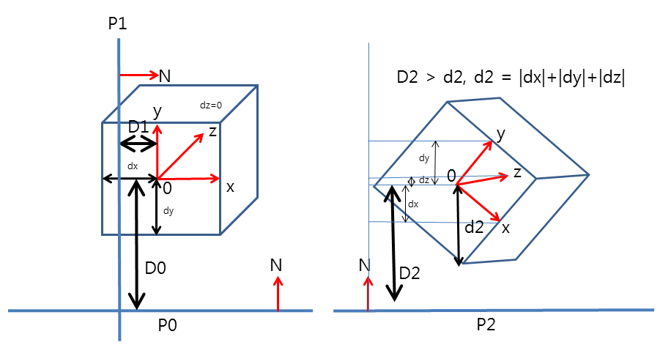

[ 그림 40- 1] OBB와 평면의 충돌(1)

P0 , P1 평면은 AABB 박스와 교차판정시 충돌이 발생할 것이며 P2 평면과 OBB는 그렇지 않을 것이다. 평면(P), OBB 중점(Center), OBB 좌표축(vAxis[3]), 좌표축 거리(vExtent[3]), 평면방정식(Pa,Pb,Pc,Pd) 라고 할 때 평면과 OBB 중점 사이의 거리(D)는 다음과 같다.( 평면방정식 사용 )

또한 OBB의 좌표축 투영 거리의 합(d)는 모든 좌표축을 평면노말과 내적한 절대값의 합이 된다.

이때 D > d 라면 평면으로부터 떨어져 있는 것이며 D <= d 일 경우는 충돌(교차)한 상태가 된다. 만약 vAxis[3]이 정규화 되어 있다면 각 축의 크기를 곱한 벡터를 사용하면 된다.

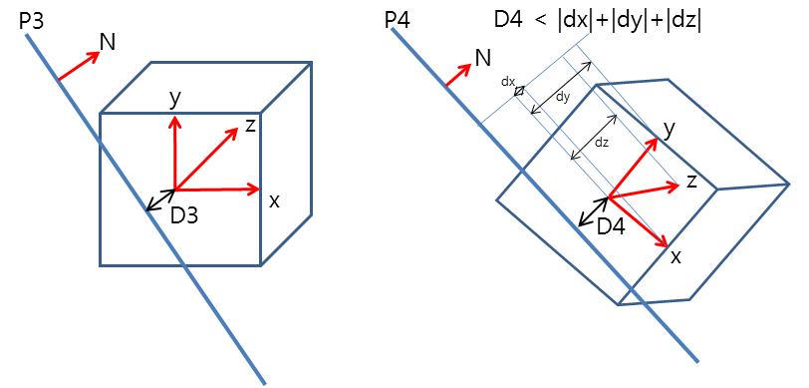

[ 그림 40- 1] OBB와 평면의 충돌(2)

**3,카메라 프러스텀과 OBB의 포함여부 판정**

앞에서는 평면과 OBB의 교차 판정을 한 것이기 때문에 교차판정이 되지 않는 다고 해서 카메라 프러스텀 외부에 존재한다고는 할 수가 없다. 내부에 존재하지만 교차되지 않는 OBB도 있기 때문이다. 그래서 약간 수식을 변경하여 적용하게 된다. OBB의 좌표축 투영 거리의 합(d)을 음수로 놓고 평면과 OBB 중점의 거리와 비교하면 간단하게 프러스텀 내부에 존재하거나 교차된 상태인지 외부에 존재하는 것인지 알 수 있다. 이때 카메라 프러스텀의 6개 평면의 노말이 내부를 향하고 있어야 한다. 만약 내부에 존재하는 OBB라면 무조건 중점과 거리 판정이 양수가 될 것이다. 또한 외부에 존재한다면 음수가 계산되며 이 경우에서 교차된 상태를 확인하기만 하면 프로스텀 공간안에 존재하는 것을 확인 할 수 있게 된다. 평면방정식에 OBB의 중점을 대입할 경우 평면 노말 앞에 존재하면 무조건 양수가 나오기 때문에 다음 조건을 만족한다면 카메라 프러스텀 외부에 존재하는 OBB이기 때문에 제외 처리하면 된다.

if( D <= -d )

제외 처리( 프러스텀 외부에 위치함.)

else

프러스텀 내부에 위치하거나 걸쳐 있음.( 랜더링 해야함. ).

d 값에 음수를 붙인 것은 OBB 중점이 외부에 존재할 경우 D 값도 음수가 되기 때문이다.

D( -5.0f) <= -d( d=6.0f ) 경우는 걸쳐 있는 상태이며( -5.0f <= -6.0f )

D( -5.0f) <= -d( d=4.0f ) 경우는 OBB 중점과 평면의 거리가 더 크기 때문에 제외 처리 하면 된다.( -5.0f <= -4.0f)

만약 프로스텀 내부에 존재한다면 D값이 양수이기 때문에 d값을 사용하던 -d값을 사용하던 조건에 만족하지 못하기 때문에 제외처리 되지 못한다. 아래 있는 BOOL TFrustum::CheckOBBInPlane 함수의 반환 값이 TRUE라면 프로스텀 내부에 존재하는 것이고 FALSE라면 외부에 존재하는 OBB 객체이다.

BOOL TFrustum::CheckOBBInPlane( T\_OBB\* pBox )

{

float fPlaneToCenter=0.0;

float fDistance = 0.0f;

D3DXVECTOR3 vDir;

for( int iPlane = 0 ; iPlane < 6 ; iPlane++ )

{

vDir = pBox->vAxis[0] \* pBox->fExtent[0];

fDistance = fabs( m\_Plane[iPlane].fA \* vDir.x + m\_Plane[iPlane].fB\*vDir.y + m\_Plane[iPlane].fC \* vDir.z );

vDir = pBox->vAxis[1] \* pBox->fExtent[1];

fDistance += fabs( m\_Plane[iPlane].fA \* vDir.x + m\_Plane[iPlane].fB\*vDir.y + m\_Plane[iPlane].fC \* vDir.z);

vDir = pBox->vAxis[2] \* pBox->fExtent[2];

fDistance += fabs( m\_Plane[iPlane].fA \* vDir.x + m\_Plane[iPlane].fB\*vDir.y + m\_Plane[iPlane].fC \* vDir.z);

fPlaneToCenter = m\_Plane[iPlane].fA \* pBox->vCenter.x + m\_Plane[iPlane].fB\*pBox->vCenter.y +

m\_Plane[iPlane].fC \* pBox->vCenter.z + m\_Plane[iPlane].fD;

if( fPlaneToCenter <= -fDistance )

{

return FALSE;

}

}

return TRUE;

}

[ CODE 40-0 ] BOOL TFrustum::CheckOBBInPlane( T\_OBB\* pBox )

**4,투영 변환된 정점의 제외처리(Culling)**

투영변환이 완료되면 화면에 보이는 투영 정점()들은 각 성분은 아래 조건을 만족하게 된다.

-1.0f <= <= 1.0f,

-1.0f <= <= 1.0f

0.0f <= <= 1.0f

= 1.0f

하지만 투영 변환된 정점()은 4D성분 이며 각 성분을 w 값으로 나누어야 앞에서 열거한 범위로 조정된다. 또한 위 수식에 w값으로 양변에 곱하면 다음처럼 다시 나타낼 수 있다.

이는 화면에 보이는 투영정점()의 범위를 나타내는 것이며 3개의 수식을 다시 나열하면 다음처럼 6개 평면의 정의로 만들 수 있게 된다. 이는 카메라 프러스텀의 6개 절단 평면(클리핑 평면) 방정식으로 전개될 수 있다.

#### 1)프로스텀 평면 생성

[ 표 40-2 ]의 6개 평면방정식(a,b,c,d)은 뷰 행렬과 투영행렬의 결합된 행렬을 통하여 만들어 진 것이며 월드공간에서 카메라가 볼 수 있는 최대 넓이 및 깊이를 가진 AABB(고정된 기저 좌표축을 가진)을 카메라의 이동 및 회전으로 변환하고 다시 투영행렬에 위해서 프러스텀 박스로 변환된 것을 의미한다. 다음 방법으로 생성되는 평면들은 모두 프로스텀 내부로 향하는 평면 노말을 갖고 있다.

|  |  |  |
| --- | --- | --- |
| Clipping Plane | 정의 | 평면 방정식 |
| Left |  |  |
| right |  |  |
| bottom |  |  |
| top |  |  |
| near |  |  |
| far |  |  |

[ 표 40-2 ] 클리핑 평면의 평면방정식 정의

월드행렬이 단위 행렬이고 카메라가 월드의 원점에 배치되어 기저 Z 좌표축( 0.0f, 0.0f, 1.0f)을 바라보고 있다면 최종 투영행렬은 다음과 같게 된다.

최종 결합 행렬 = 월드 행렬( 단위 행렬) \* 뷰 행렬( 단위 행렬 ) \* 투영행렬

이는 멀리 있는 원단면(Far Plane)과 근단면(Near Plane)만 원점을 평면 위의 정점으로 하지 않는 평면이며 나머지 평면들은 모두 원점을 평면 위의 한점으로 하게 된다. 이때 원단면과 근단면을 제외한 평면들은 원점으로부터 떨어진 거리가 0이라는 것과 같다. 만약 뷰 행렬이 단위 행렬이 아니라면 나머지 평면들도 원점으로부터 떨어져 있는 평면이 되는 것이 된다.

위 수식을 정점과 행렬의 결합으로 다시 쓰면 변환된 정점은 다음과 같다.

결국 정점는 행렬의 행 벡터와 내적되어 변환된 정점을 만들어 내는 것과 같게 된다. 이를 다시 쓰면

이 된다. 그럼 [ 표 40-2 ]에서 왼쪽 클리핑 플랜의 조건을 이용하여 평면방정식이 만들어 지는 것을 보도록 하자.

및 을 수식[1]을 사용하여 대입하면

으로 전개가 된다. 또한 은 행렬의 4행과 1행을 더한 것이 되기 때문에 다음처럼 나타낼 수 있다.

만약 w=1 이라면

으로 다시 쓸 수 있으며 평면방정식( 이 만들어 진다. 이때 각 성분(a,b,c,d)는 다음과 같다.

다른 평면들도 같은 방식으로 전개되어 결합된 행렬만으로 프로스텀 평면을 만들 수 있을 것이다. 모든 평면들은 프러스텀 내부를 바라보는 방향(평면노말)을 기준으로 하게 된다.

지금까지 설명한 좀더 빠른 프러스텀 평면을 만드는 방법은 TFrustum::ExtractPlanesD3D에 구현되어 있으며 뷰 행렬과 투영행렬이 결합되어져 전달된다. 함수를 호출하는 코드는 다음과 같다.

void TFrustum::ExtractPlanesD3D( T\_PLANE\* pPlanes, const D3DXMATRIX & comboMatrix)

{

if( pPlanes== NULL ) return;

// Left clipping plane

pPlanes[0].fA = comboMatrix.\_14 + comboMatrix.\_11;

pPlanes[0].fB = comboMatrix.\_24 + comboMatrix.\_21;

pPlanes[0].fC = comboMatrix.\_34 + comboMatrix.\_31;

pPlanes[0].fD = comboMatrix.\_44 + comboMatrix.\_41;

// Right clipping plane

pPlanes[1].fA = comboMatrix.\_14 - comboMatrix.\_11;

pPlanes[1].fB = comboMatrix.\_24 - comboMatrix.\_21;

pPlanes[1].fC = comboMatrix.\_34 - comboMatrix.\_31;

pPlanes[1].fD = comboMatrix.\_44 - comboMatrix.\_41;

// Top clipping plane

pPlanes[2].fA = comboMatrix.\_14 - comboMatrix.\_12;

pPlanes[2].fB = comboMatrix.\_24 - comboMatrix.\_22;

pPlanes[2].fC = comboMatrix.\_34 - comboMatrix.\_32;

pPlanes[2].fD = comboMatrix.\_44 - comboMatrix.\_42;

// Bottom clipping plane

pPlanes[3].fA = comboMatrix.\_14 + comboMatrix.\_12;

pPlanes[3].fB = comboMatrix.\_24 + comboMatrix.\_22;

pPlanes[3].fC = comboMatrix.\_34 + comboMatrix.\_32;

pPlanes[3].fD = comboMatrix.\_44 + comboMatrix.\_42;

// Near clipping plane

pPlanes[4].fA = comboMatrix.\_13;

pPlanes[4].fB = comboMatrix.\_23;

pPlanes[4].fC = comboMatrix.\_33;

pPlanes[4].fD = comboMatrix.\_43;

// Far clipping plane

pPlanes[5].fA = comboMatrix.\_14 - comboMatrix.\_13;

pPlanes[5].fB = comboMatrix.\_24 - comboMatrix.\_23;

pPlanes[5].fC = comboMatrix.\_34 - comboMatrix.\_33;

pPlanes[5].fD = comboMatrix.\_44 - comboMatrix.\_43;

pPlanes[0].Normalize();

pPlanes[1].Normalize();

pPlanes[2].Normalize();

pPlanes[3].Normalize();

pPlanes[4].Normalize();

pPlanes[5].Normalize();

}

[ CODE 40-0 ] TFrustum::ExtractPlanesD3D

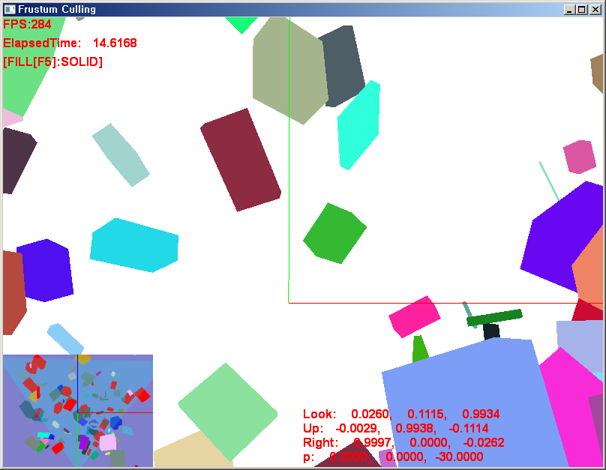

[ 그림 40-2 ] 결과화면

제 53 강 Geometri Shader -2-

**1, 기하 쉐이더(FX파일에 추가)**

19 장에서는 순수한 HLSL만 사용하여 기하 쉐이더를 사용하였다. 이장에서는 FX 파일에 기하 쉐이더를 추가하여 정점 및 픽셀 쉐이더와 같은 방법으로 작성하게 될 것이다. 기하 쉐이더 문법은 달라지는 것이 없지만 직접 기하쉐이더 파일을 컴파일하여 기하 쉐이더 인터페이스를 생성하지 않고 Technique11의 PASS 안에서 쉐이더 그룹을 지정하는 방법을 사용할 것이다..

[maxvertexcount(18)]

void GS( triangle VS\_OUTPUT input[3], inout TriangleStream<PS\_INPUT> TriStream )

{ ...... }

순수한 HLSL 언어로 기하 쉐이더를 사용할 때에 GSSetShader() API를 직접 호출하여 적용해 주었지만 이펙트 시스템에서는 정점 및 픽셀 쉐이더와 동일하게 다음처럼 쉐이더 그룹을 지정하면 된다.

SetGeometryShader( CompileShader( gs\_5\_0, GS() ) );

기하 쉐이더를 사용하지 않을 경우는 다음 코드 중 하나를 사용할 수 있다.

SetGeometryShader ( CompileShader( NULL ) ); or SetGeometryShader ( NULL );

|  |
| --- |
| technique11 Render |
| { |
| pass P0 |
| { |
| SetVertexShader( CompileShader( vs\_5\_0, VS() ) ); |
| **SetGeometryShader( CompileShader( gs\_5\_0, GS() ) );** |
| SetPixelShader( CompileShader( ps\_5\_0, PS() ) ); |
| } |
| } |

[ CODE 39-0 ] **SetGeometryShader**

#### 1)삼각형 분할하기

앞장에서 박스 오브젝트를 렌더링 하던 방법과 동일하지만 정점 쉐이더 이후 작업으로 기하 쉐이더 작업이 추가되며 정점버퍼와 인덱스 버퍼로 구성되는 삼각형들 이외이 신규 삼가형들을 추가하거나 기존의 삼각형을 감소시킬 수 있다. 이 장에서는 박스 오브젝틀을 구 오브젝트로 만들 것이며 구 오브젝트의 반지름을 1로 만들 것이다. 정점 쉐이더에서 출력하게 되는 구조에 보면 로칼 정점을 그대로 대입(텍스쳐 좌표를 사용)하여 기하 쉐이더에서 사용하도록 하고 있다. 정점 쉐이더에서 출력되는 정점은 투영정점이기 때문에 투영정점을 기하 쉐이더에서 사용하게 되면 각 정점이 크기 변경이 어렵다. 그래서 텍스쳐 좌표를 사용하여 로칼 정점을 넘겨준 것이다.

struct VS\_OUTPUT

{

float4 p : SV\_POSITION;

float2 t : TEXCOORD0;

float4 w : TEXCOORD1;

};

struct PS\_INPUT

{

float4 p : SV\_POSITION;

float2 t : TEXCOORD0;

};

정점 쉐이더에서는 필수적인 투영좌표로 계산하는 작업과 텍스처의 2D 좌표를 전달해 주는 기본 작업이 있다.

VS\_OUTPUT VS( VS\_INPUT input )

{

VS\_OUTPUT output = (VS\_OUTPUT)0;

output.p = mul( input.p, matWorld );

output.p = mul( output.p, matView );

output.p = mul( output.p, matProj );

**output.w = input.p;**

output.t = input.t;

return output;

}

이렇게 전달된 정점정보는 기하쉐이더에서 [ 그림 39-0]처럼 한 개의 삼각형이 6개의 삼각형으로 분할될 것이며 각 정점의 반지름을 1로 하여 구 오브젝트로 만들게 된다.

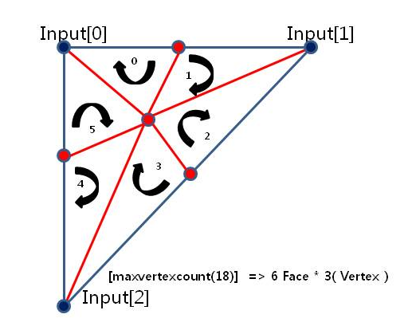

[ 그림 39-0 ] 삼각형 추가 방법

기하 쉐이더에서 추가된 삼각형 정보는 픽셀 쉐이더의 입력 데이터로 사용되기 때문에 StreamOutputObject의 리스트 정보로 PS\_INPUT 구조를 사용하였다. 각 PS\_INPUT 정점 1개는 삼각형을 구성하는 정점이 되며 각 정점들은 스트립으로 삼각형을 구성하게 된다. 삼각형을 분할하여 증가하기 전에 기하 쉐이더로 전달된 각 삼각형( 페이스라 칭할 것임)의 중점을 계산하여 계산한다.

PS\_INPUT NewVertex;

float3 vCenter = normalize((input[0].w.xyz + input[1].w.xyz + input[2].w.xyz)/3.0f);

float4 vPos = float4( vCenter, 1.0f );

float2 vTex = (input[0].t.xy + input[1].t.xy + input[2].t.xy)/3.0f;

normalize() 내장함수를 사용한 것은 반지름이 1인 구 오브젝트를 만들기 위한 것이며 텍스처 좌표도 같이 계산하여 PS\_INPUT 정점으로 만들고 정점 쉐이더에서 전달된 로칼 정점을 사용하여 투영좌표로 만들게 된다.

NewVertex.p = mul( vPos, matWorld );

NewVertex.p = mul( NewVertex.p, matView );

NewVertex.p = mul( NewVertex.p, matProj );

NewVertex.t = vTex;

|  |
| --- |
| [maxvertexcount(18)] |
| void GS( triangle VS\_OUTPUT input[3], inout TriangleStream<PS\_INPUT> TriStream ) |
| { |
| // 페이스의 중점을 구한다. |
| PS\_INPUT NewVertex; |
| float3 vCenter = normalize((input[0].w.xyz + input[1].w.xyz + input[2].w.xyz)/3.0f); |
| float4 vPos = float4( vCenter, 1.0f ); |
| float2 vTex = (input[0].t.xy + input[1].t.xy + input[2].t.xy)/3.0f; |
|  |
| NewVertex.p = mul( vPos, matWorld ); |
| NewVertex.p = mul( NewVertex.p, matView ); |
| NewVertex.p = mul( NewVertex.p, matProj ); |
| NewVertex.t = vTex; |
|  |
| TriAppend( input[0], input[1], NewVertex, TriStream ); |
| TriAppend( input[1], input[2], NewVertex, TriStream ); |
| TriAppend( input[2], input[0], NewVertex, TriStream ); |
| TriStream.RestartStrip(); |
| } |

[ CODE 39-0 ] 기하쉐이더 작성 예시

실제 삼각형을 증가시키는 작업은 사용자가 정의한 void TriAppend() 함수에서 처리되면 1개의 페이스의 3개의 에지를 사용하여 각각 2개의 페이스를 생성하게 된다.. TriAppend()함수의 호출이 각 에지(Edge)의 정보를 달리하여 3 번 호출되는 것이 이에 해당한다. NormalizeVertex90 함수는 정점의 성분을 정규화하여 PS\_INPUT 정점으로 만들어 반환하게 되면 기하 쉐이더로 전달된 원시 데이터 정점들에만 사용된다. 새롭게 생성된 정점들은 직접 정규화하여 텍스처 좌표를 계산하게 된다.

|  |
| --- |
| // 로칼정점의크기를정규화하여1로만든다. |
| PS\_INPUT NormalizeVertex( VS\_OUTPUT Vertex ) |
| { |
| PS\_INPUT newvertex; |
| float3 vNorPos = normalize( Vertex.w.xyz ); |
| float4 vPos = float4( vNorPos, 1.0f ); |
| newvertex.p = mul( vPos, matWorld ); |
| newvertex.p = mul( newvertex.p, matView ); |
| newvertex.p = mul( newvertex.p, matProj ); |
| newvertex.t = Vertex.t; |
| return newvertex; |
| } |

[ CODE 39-0 ] NormalizeVertex

두 정점의 에지의 중점을 찾고 이 정점 추가되는 삼각형의 0번 정점으로 사용한다. 또한 1번 정점은 원시 페이스의 중점 정점이 되고 2번 정점은 에지의 시작 정점과 끝 정점이 사용된다.

PS\_INPUT NewVertex;

float3 EdgeCenter = normalize( ( V0.w.xyz + V1.w.xyz ) / 2.0f );

NewVertex.t = ( V0.t + V1.t ) / 2.0f;;

1개의 에지 정보를 통하여 2개의 페이스가 추가되는 순서 및 각 페이스의 정점 순서는 시계방향으로 구성되며 이과정은 [ 그림 38-0] 과 같다. 계산된 에지 중점과 원시 페이스의 중점, 에지 시작정점으로 1 개의 페이스를 추가한다.

TriStream.Append( NewVertex );

TriStream.Append( Center);

TriStream.Append( NormalizeVertex(V0) );

TriStream.RestartStrip();

다음으로 계산된 에지 중점과 에지 끝 정점, 원시 페이스의 중점으로 1개의 페이스를 추가한다.

각 페이스가 추가되면 기존 삼각형 스트립의 정보가 갱신되어야 하기 때문에 기존 스트립을 삭제하고 다시 작성하는 RestartStrip(); 호출하면 정리가 된다.

TriStream.Append( NewVertex );

TriStream.Append( NormalizeVertex(V1) );

TriStream.Append( Center );

TriStream.RestartStrip();

|  |
| --- |
| void TriAppend( VS\_OUTPUT V0, VS\_OUTPUT V1, PS\_INPUT Center,  inout TriangleStream<PS\_INPUT> TriStream ) |
| { |
| PS\_INPUT NewVertex; |
|  |
| float3 EdgeCenter = normalize( ( V0.w.xyz + V1.w.xyz ) / 2.0f ); |
| float4 vPos = float4( EdgeCenter, 1.0f ); |
|  |
| NewVertex.p = mul( vPos, matWorld ); |
| NewVertex.p = mul( NewVertex.p, matView ); |
| NewVertex.p = mul( NewVertex.p, matProj ); |
| NewVertex.t = ( V0.t + V1.t ) / 2.0f;; |
|  |
| TriStream.Append( NewVertex ); |
| TriStream.Append( NormalizeVertex(V1) ); |
| TriStream.Append( Center ); |
| TriStream.RestartStrip(); |
|  |
| TriStream.Append( NewVertex ); |
| TriStream.Append( Center); |
| TriStream.Append( NormalizeVertex(V0) ); |
| TriStream.RestartStrip(); |
| } |

[ CODE 39-0 ] TriAppend

#### 2)오브젝트 객체

struct TBoxObject

{

float fSpin;

float fOrbit;

D3DXMATRIX matScale;

D3DXMATRIX matSpinRotation;

D3DXMATRIX matOrbitRotation;

D3DXMATRIX matTranslate;

D3DXMATRIX matWorld;

TBoxObject::TBoxObject() : fSpin( 0.0f ), fOrbit( 0.0f )

{

}

};

TBoxObject m\_SunObj;

TBoxObject m\_EarthObj;

TBoxObject m\_MoonObj;

m\_SunObj는 5배 확대변환하여 원점에서 Y축 회전회전하며 m\_EarthObj 오브젝트도 3배 확대 변환하여 Y축 자전한다. 그러나 m\_EarthObj는 m\_SunObj의 원점으로부터 x 축으로 -15.0f 만큼 떨어진 상태에서 태양을 주위로 Y축으로 회전( 공전)한다.

지구 오브젝트 = 3배 확대 변환 \* 자체 Y축 회전 회전 \* X축 -15.0f 이동 \* Y축 회전( 공전 )

m\_MoonObj는 자체 Y축 회전상태에서 지구오브젝트로부터 X축으로 -8.0f 만큼 떨어져 지구오브젝트를 주위로 회전한다. 또한 추가적인 지구오브젝트가 태양으로부터 떨어진 거리와 궤도 회전을 결합하여 지구로부터 떨어져 공전하게 된다.

달 오브젝트 = 자체 Y축 회전 \* x축 -8.0f 이동 \* Y축 회전( 지구 주위를 공전) \*

지구가 태양에서 떨어진 거리 \* 지구가 태양주위로 공전하는 회전;

이렇게 매 프레임마다 오브젝트의 월드 행렬이 계산되고 모델뷰의 월드 회전행렬이 추가적으로 결합되어 최종 월드 행렬이 만들어 진다.

최종 태양 오브젝트 = 태양오브젝트 월드 행렬 \* 모델뷰 카메라의 오브젝트 회전 행렬;

최종 지구 오브젝트 = 지구오브젝트 월드 행렬 \* 모델뷰 카메라의 오브젝트 회전 행렬;

최종 달 오브젝트 = 달 오브젝트 월드 행렬 \* 모델뷰 카메라의 오브젝트 회전 행렬;

PlanetRender( m\_SunObj.matWorld\*m\_matWorld, D3DXVECTOR4( 1.0f, 1.0f, 1.0f, 1.0f ));

PlanetRender( m\_EarthObj.matWorld\*m\_matWorld,

D3DXVECTOR4( 0.0f, 1.0f, 1.0f, 1.0f ));

PlanetRender( m\_MoonObj.matWorld\*m\_matWorld,

D3DXVECTOR4( 1.0f, 1.0f, 0.0f, 1.0f ));

bool Sample::Frame()

{

m\_SunObj.fSpin += (m\_Timer.GetSPF() \* 10.0f);

m\_EarthObj.fSpin += (m\_Timer.GetSPF() \* 100.0f);

m\_EarthObj.fOrbit += (m\_Timer.GetSPF() \* 20.0f);

m\_MoonObj.fSpin += (m\_Timer.GetSPF() \* 50.0f);

m\_MoonObj.fOrbit += (m\_Timer.GetSPF() \* 200.0f);

// m\_SunObj

D3DXMatrixRotationY( &m\_SunObj.matSpinRotation, D3DXToRadian( m\_SunObj.fSpin ) );

D3DXMatrixScaling( &m\_SunObj.matScale, 5.0f, 5.0f, 5.0f );

m\_SunObj.matWorld = m\_SunObj.matScale \* m\_SunObj.matSpinRotation;

// m\_EarthObj

D3DXMatrixScaling( &m\_EarthObj.matScale, 3.0f, 3.0f, 3.0f );

D3DXMatrixRotationY( &m\_EarthObj.matSpinRotation, D3DXToRadian( m\_EarthObj.fSpin ) );

D3DXMatrixTranslation( &m\_EarthObj.matTranslate, -15.0f, 0.0f, 0.0f );

D3DXMatrixRotationY( &m\_EarthObj.matOrbitRotation, D3DXToRadian( m\_EarthObj.fOrbit ) );

m\_EarthObj.matWorld = m\_EarthObj.matScale \*

m\_EarthObj.matSpinRotation \*

m\_EarthObj.matTranslate \*

m\_EarthObj.matOrbitRotation;

// m\_MoonObj

D3DXMatrixScaling( &m\_MoonObj.matScale, 1.0f, 1.0f, 1.0f );

D3DXMatrixRotationY( &m\_MoonObj.matSpinRotation, D3DXToRadian( m\_MoonObj.fSpin ) );

D3DXMatrixTranslation( &m\_MoonObj.matTranslate, -8.0f, 0.0f, 0.0f );

D3DXMatrixRotationY( &m\_MoonObj.matOrbitRotation, D3DXToRadian( m\_MoonObj.fOrbit ) );

m\_MoonObj.matWorld = m\_MoonObj.matScale \*

m\_MoonObj.matSpinRotation \*

m\_MoonObj.matTranslate \*

m\_MoonObj.matOrbitRotation \*

m\_EarthObj.matTranslate \*

m\_EarthObj.matOrbitRotation;

if( I\_Input.IsKeyUP( DIK\_1 ) )

{

m\_vCameraPosition = D3DXVECTOR3( 0.0f, 0.0f, -100.0f);

D3DXMatrixLookAtLH( &m\_matView, &m\_vCameraPosition,

&m\_vTargetPosition, &m\_vDefaultUpVector );

}

if( I\_Input.IsKeyUP( DIK\_2 ) )

{

m\_vCameraPosition = D3DXVECTOR3( 0.0f, 100.0f, 0.0f);

D3DXMatrixLookAtLH( &m\_matView, &m\_vCameraPosition,

&m\_vTargetPosition, &m\_vDefaultUpVector );

}

return true;

}

[ CODE 39 – 3] Sample::Frame()

bool Sample::PlanetRender(D3DXMATRIX matWorld, D3DXVECTOR4 vColor )

{

m\_pWorldVariable->SetMatrix( ( float\* )&matWorld );

m\_pMeshColorVariable->SetFloatVector( ( float\* )vColor);

D3DX11\_TECHNIQUE\_DESC techDesc;

m\_pTechnique->GetDesc( &techDesc );

for( UINT p = 0; p < techDesc.Passes; ++p )

{

m\_pTechnique->GetPassByIndex( p )->Apply( 0,m\_pImmediateContext);

m\_pImmediateContext->DrawIndexed( 36, 0, 0 );

}

return true;

}

[ CODE 39 – 3] Sample::PlanetRender()

bool Sample::Render()

{

m\_pImmediateContext->IASetInputLayout( m\_pVertexLayout );

UINT stride = sizeof( SimpleVertex );

UINT offset = 0;

m\_pImmediateContext->IASetVertexBuffers( 0, 1, &m\_pVertexBufferCenter, &stride, &offset );

m\_pImmediateContext->IASetIndexBuffer( m\_pIndexBuffer, DXGI\_FORMAT\_R32\_UINT, 0 );

// Set primitive topology

m\_pImmediateContext->IASetPrimitiveTopology( D3D11\_PRIMITIVE\_TOPOLOGY\_TRIANGLELIST );

m\_pViewVariable->SetMatrix( m\_matView );

m\_pProjVariable->SetMatrix( m\_matProj );

PlanetRender( m\_SunObj.matWorld\*m\_matWorld, D3DXVECTOR4( 1.0f, 1.0f, 1.0f, 1.0f ));

PlanetRender( m\_EarthObj.matWorld\*m\_matWorld, D3DXVECTOR4( 0.0f, 1.0f, 1.0f, 1.0f ));

PlanetRender( m\_MoonObj.matWorld\*m\_matWorld, D3DXVECTOR4( 1.0f, 1.0f, 0.0f, 1.0f ));

return true;

}

[ CODE 39 – 3] Sample::Render()

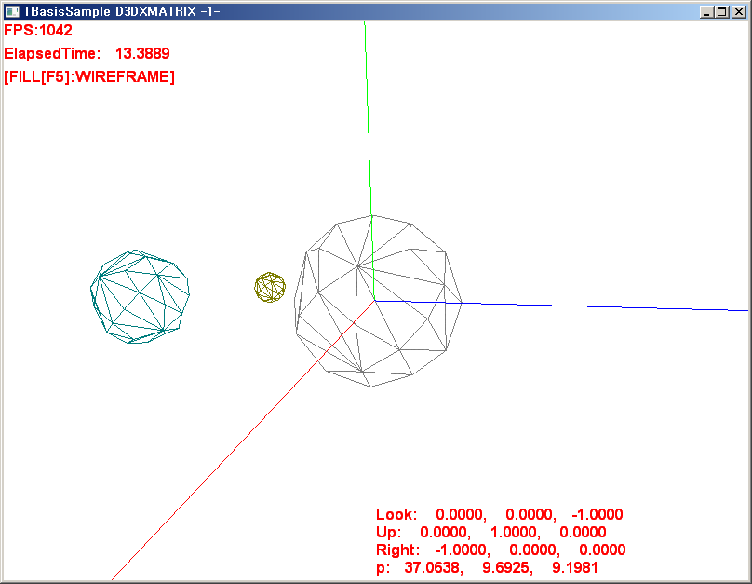

[ 그림 39 – 3] 결과 화면

제 19 강 StreamOut -1-

**1,스트림 출력 스테이지(**Stream-Output Stage)

**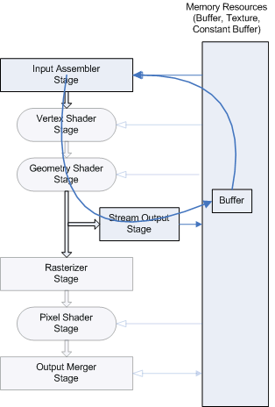**

[그림 19 – 0] Diagram Of Stream-Output Stage

스트림 출력 스테이지(SO:Stream-Output Stage)는 Direct3D10 이후에 추가된 스테이지로 Direct3D11에서도 그대로 사용 할 수 있다. SO State는 기하 쉐이더의 결과 값(Primitive data)을 CPU에서 읽을 수 있도록 응용 프로그램의 버퍼 리소스에 출력(스트림 데이터)하는 단계이다. 버퍼에 출력된 스트림 데이터를 다시 Direct3D 11 파이프라인으로 전달하여 재 사용할 수 있다. 또한 반복적으로 출력 및 재 사용이 가능하다.

스트림 데이터를 파이프라인으로 보내는 방법은 2가지가 있으며 한가지는 IA State로 되돌리는 방법과 스트림 데이터를 쉐이더 안에서 Load() 함수를 사용하여 읽도록 하는 방법이 있다. 스트림 데이터를 저장하는 버퍼 리소스로 사용하려면 D3D10\_BIND\_STREAM\_OUTPUT 플래그를 지정하여 버퍼를 만들어야 하며 스트림 출력 스테이지는 최대 4개의 버퍼를 지원하고 있다. 이번 장에서는 디바이스 생성 이후 초기화 단계에서 SO 스테이지를 통하여 얻은 스트림 데이터를 정점버퍼로 사용할 것이며 이후 작업은 SO 스테이지를 제외하고 앞장에서 사용하였던 방법과 동일한 랜더링 스테이지 파이프라인을 사용하여 랜더링 하게 된다.

#### 1)SO 스테이지의 초기화 작업 단계

1, 기하 쉐이더 및 스트림 출력 오브젝트 동시 생성

2, 스트림 저장 버퍼 생성

3, 스트림 출력 지정

기하 쉐이더 및 스트림 출력 오브젝트는 CreateGeometryShaderWithStreamOutput()를 사용하여 동시에 생성하게 된다. SO스테이지에서 출력되는 각 정점의 구조를 다음처럼 정의해 주어야 한다.

D3D11\_SO\_DECLARATION\_ENTRY pDecl[] =

{

{ "SV\_POSITION", 0, 0, 4, 0 },

{ "TEXCOORD0", 0, 0, 3, 0 },

{ "TEXCOORD1", 0, 0, 2, 0 },

};

ID3D11GeometryShader \* pGS;

D3D11Device->CreateGeometryShaderWithStreamOut(pShaderBytecode,pDecl,3,sizeof(pDecl),&pGS);

|  |  |
| --- | --- |
| HRESULT ID3D11Device:: CreateGeometryShaderWithStreamOutput( | |
| [in] const void \*pShaderBytecode, | 컴파일 된 쉐이더 포인터 |
| [in] SIZE\_T BytecodeLength, | 컴파일 된 기하 쉐이더 크기 |
| [in] const D3D11\_SO\_DECLARATION\_ENTRY \*pSODeclaration, | D3D11\_SO\_DECLARATION\_ENTRY구조체 |
| [in] UINT NumEntries, | SO 정점선언 성분 개수 |
| [in] UINT OutputStreamStride, | 1개의 SO 정점선언 크기 |
| [out] ID3D11GeometryShader \*\*ppGeometryShader | 반환되는 기하 쉐이더 주소 |
| ); |  |

[정의 16 – 0] ID3D11Device:: CreateGeometryShaderWithStreamOutput

|  |  |
| --- | --- |
| typedef struct D3D11\_SO\_DECLARATION\_ENTRY { | |
| LPCSTR SemanticName; | 출력 성분의 형식 지정(의미구조) |
| UINT SemanticIndex; | 출력 성분의 타입 인덱스(텍스처 좌표 인덱스 지정 시 사용됨) |
| BYTE StartComponent; | 시작 성분 |
| BYTE ComponentCount; | 성분 개수 |
| BYTE OutputSlot; | 출력 슬롯 지정 |
| } D3D11\_SO\_DECLARATION\_ENTRY; |  |

[정의 16 – 0] struct D3D11\_SO\_DECLARATION\_ENTRY

SemanticName은 출력 요소의 형식을 지정하며 L "POSITION", L "NORMAL", L "TEXCOORD0" 등이 사용 될 수 있고 각 정점에 여러 텍스처 좌표를 저장할 경우에는 SemanticIndex을 통하여 각 텍스처 좌표 인덱스를 지정해야 한다. 또한 정점 위치 성분(x,y,z,w) 중에 y,z 성분에만 출력하고 싶다면 StartComponent=1, ComponentCount=2로 지정하면 된다. 스트림 저장 버퍼는 반드시 D3D10\_BIND\_STREAM\_OUTPUT 바인딩 플래그를 사용하여 생성해야 하며 버퍼 사이즈는 출력이 예상되는 정점의 개수를 지정하면 된다.

int m\_nBufferSize = 100000;

D3D11\_BUFFER\_DESC bufferDesc =

{

m\_nBufferSize,

D3D11\_USAGE\_DEFAULT,

D3D11\_BIND\_VERTEX\_BUFFER | D3D11\_BIND\_STREAM\_OUTPUT,

0,

0

};

V\_RETURN( GetDevice()->CreateBuffer( &bufferDesc, NULL, &m\_pStreamTo ) );

V\_RETURN( GetDevice()->CreateBuffer( &bufferDesc, NULL, &m\_pDrawFrom ) );

스트림 출력 버퍼의 지정은 ID3D11Device::SOSetTargets()로 지정 가능하며 스트림 출력 데이터를 활성화 및 비활성화 할 수 있다. 비 활성화 상태가 기본값이 되며 SO스테이지를 사용하지 않을 시 비활성화 상태로 반드시 지정해야 한다.

UINT Offsets[1] = {0};

GetContext()->SOSetTargets( 1, &m\_pStreamTo, Offsets ); // m\_pSteamTo 버퍼에 출력 활성화

GetContext()->SOSetTargets( 0, NULL, Offsets ); // m\_pSteamTo 버퍼에 출력 비 활성화

|  |  |
| --- | --- |
| void ID3D11DeviceContext:: SOSetTargets( | |
| [in] UINT NumBuffers, | 스트림 출력 버퍼 개수 |
| [in] ID3D11Buffer \*const \*ppSOTargets, | 스트림 출력 버퍼 지정 |
| [in] const UINT \*pOffsets | ppSOTargets에서 출력 버퍼까지의 오프셋 배열크기이며 오프셋 값은 바이트 단위로 할 필요가 있다. |
| ); |  |

[ 정의 16 – 0 ] ID3D11Device:: SOSetTargets

오프셋이 -1이면 이전 스트림에 전달된 버퍼에 마지막으로 기록된 위치의 뒤에 계속하여 스트림 버퍼가 추가되며 버퍼를 입력 및 출력으로 동시에 바인딩 할 수 없기 때문에 쓰기에 현재 바인딩 되어있는 버퍼를 사용하여 이 함수를 호출하면 실제로는 NULL이 바인딩 된다.

#### 2)스트림 버퍼를 통하여 정점 버퍼 생성

Sample::LoadShaderAndInputLayput() 함수는 정점 레이아웃 및 정점/픽셀/기하 쉐이더 파일을 로드 하여 쉐이더 인터페이스를 생성하게 된다. 또한 SO스테이지를 사용하기 위하여 기하 쉐이더 및 출력버퍼를 생성한다.

ID3D11InputLayout\* m\_pVertexLayout;

ID3D11Buffer\* m\_pVertexBuffer;

ID3D11Buffer\* m\_pIndexBuffer;

ID3D11Buffer\* m\_pStreamTo;

ID3D11Buffer\* m\_pDrawFrom;

ID3D11VertexShader\* m\_pVS;

ID3D11PixelShader\* m\_pPS;

ID3D11GeometryShader\* m\_pGS; // 기하 쉐이더

ID3D11GeometryShader\* m\_pSO; // 스트림 출력 가능한 기하 쉐이더

HRESULT Sample::LoadShaderAndInputLayout()

{

HRESULT hr = S\_OK;

// Create the effect

DWORD dwShaderFlags = D3DCOMPILE\_ENABLE\_STRICTNESS;

ID3DBlob\* pVSBuf = NULL;

ID3DBlob\* pGSBuf = NULL;

ID3DBlob\* pErrors= NULL;

#if defined( \_DEBUG ) || defined( \_DEBUG )

dwShaderFlags |= D3DCOMPILE\_DEBUG;

#endif

V\_RETURN( D3DX11CompileFromFile( L"HLSLwithoutFX.vsh", NULL, NULL, "VS", "vs\_5\_0", dwShaderFlags,

NULL, NULL, &pVSBuf, NULL, NULL ) );

V\_RETURN( GetDevice()->CreateVertexShader( ( DWORD\* )pVSBuf->GetBufferPointer(), pVSBuf->GetBufferSize(), NULL, &m\_pVS ) );

// Compile the PS from the file

ID3DBlob\* pPSBuf = NULL;

V\_RETURN( D3DX11CompileFromFile( L"HLSLwithoutFX.psh", NULL, NULL, "PS", "ps\_5\_0", dwShaderFlags,

NULL, NULL, &pPSBuf, NULL,NULL ) );

V\_RETURN( GetDevice()->CreatePixelShader( ( DWORD\* )pPSBuf->GetBufferPointer(),pPSBuf->GetBufferSize(), NULL,&m\_pPS ) );

if( FAILED( D3DX11CompileFromFile( L"GeometryShader.gsh", NULL, NULL, "GS", "gs\_5\_0", dwShaderFlags,

NULL, NULL, &pGSBuf, &pErrors, NULL )) )

{

TCHAR pMessage[256];

mbstowcs(pMessage, (CHAR\*)pErrors->GetBufferPointer(), 256);

MessageBox( NULL, pMessage, \_T("ERROR"), MB\_OK);

}

V\_RETURN( GetDevice()->CreateGeometryShader( ( DWORD\* )pGSBuf->GetBufferPointer(), pGSBuf->GetBufferSize(), NULL,&m\_pGS ) );

D3D11\_SO\_DECLARATION\_ENTRY pDecl[] =

{

// output all components of position( x,y,z )

{ 0, "SV\_POSITION", 0, 0, 3, 0 },

};

//UINT stride[1] = { (3)\*sizeof(float) };

int iEntry = sizeof( pDecl);

int size = ARRAYSIZE(pDecl);

UINT stride = 3 \* sizeof(float); // \*NOT\* sizeof the above array!

UINT elems = sizeof(pDecl) / sizeof(D3D11\_SO\_DECLARATION\_ENTRY);

V\_RETURN( GetDevice()->CreateGeometryShaderWithStreamOutput( ( void\* )pGSBuf->GetBufferPointer(),

pGSBuf->GetBufferSize(), pDecl, ARRAYSIZE(pDecl), //sizeof( pDecl),

&stride, ARRAYSIZE(pDecl), 0,//D3D11\_SO\_NO\_RASTERIZED\_STREAM,

NULL, &m\_pSO ));

int m\_nBufferSize = 100000;

D3D11\_BUFFER\_DESC bufferDesc =

{

m\_nBufferSize, D3D11\_USAGE\_DEFAULT,

D3D11\_BIND\_VERTEX\_BUFFER | D3D11\_BIND\_STREAM\_OUTPUT,

0, 0

};

V\_RETURN( GetDevice()->CreateBuffer( &bufferDesc, NULL, &m\_pStreamTo ) );

V\_RETURN( GetDevice()->CreateBuffer( &bufferDesc, NULL, &m\_pDrawFrom ) );

// Create our vertex input layout

const D3D11\_INPUT\_ELEMENT\_DESC layout[] =

{

{ "POSITION", 0, DXGI\_FORMAT\_R32G32B32\_FLOAT, 0, 0, D3D11\_INPUT\_PER\_VERTEX\_DATA, 0 },

};

V\_RETURN( GetDevice()->CreateInputLayout( layout, 1, pVSBuf->GetBufferPointer(),pVSBuf->GetBufferSize(), &m\_pVertexLayout ) );

SAFE\_RELEASE( pVSBuf );

SAFE\_RELEASE( pPSBuf );

SAFE\_RELEASE( pGSBuf );

SAFE\_RELEASE( pErrors );

SetRasterizerState();

// 스트림 출력( 스트림 출력 스테이지 )

HandleEffects(m\_pVertexBuffer);

HandleEffects(m\_pDrawFrom);

return hr;

}

[ CODE 16–0 ] Sample::LoadShaderAndInputLayput()

SO 스테이지가 출력하는 정점의 성분은 위치(x, y, z)값만을 지정하였지만 이후에는 각 정점의 노말 및 텍스처 좌표 등을 추가하여 사용하면 된다.

D3D11\_SO\_DECLARATION\_ENTRY pDecl[] =

{

{ "SV\_POSITION", 0, 0, 3, 0 },

};

LoadShaderAndInputLayput()에서는 동일한 GS() 기하쉐이더를 사용하여 스트림 출력 가능한 기하 쉐이더와 순수한 기하 쉐이더 인터페이스 각각을 생성하고 있다. 이는 스트림 출력 가능한 기하쉐이더를 사용하여 출력하고 저장된 버퍼를 사용하여 다시 정점버퍼로 IA Stage에 넘겨주어 순수한 기하쉐이더를 사용하여 랜더링할 수 있다는 것이다. [CODE 16–0]하단부분에 보면 HandleEffects(m\_pVertexBuffer); 함수가 호출되고 있고 이 함수가 실제로 SO 스테이지를 사용하여 지정된 버퍼에 출력하는 핵심 함수가 된다. [그림 16–0]은 SO 스테이지에서 출력한 정점버퍼의 정보를 화면으로 랜더링한 것으로 1개의 삼각형이 3개의 에지의 중점을 사용하여 6개의 삼각형으로 분할된다.

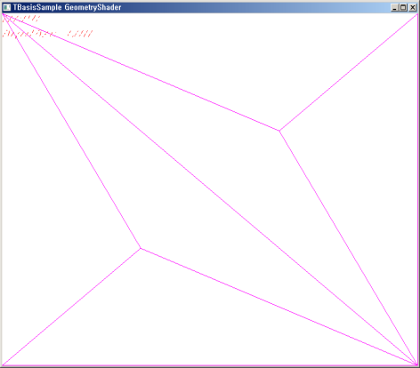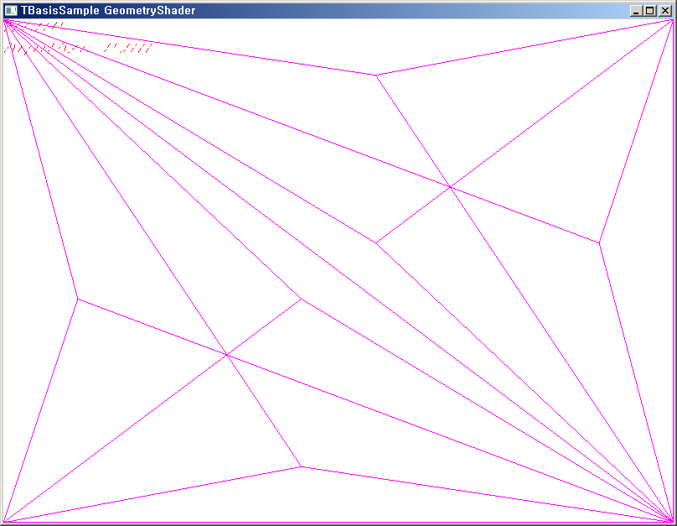

[ 그림 16 – 0 ] SO 스테이지에서 출력한 정점버퍼( 삼각형 추가됨. )

앞장에서 사용하였던 GeometryShader.gsh 의 GS() 기하 쉐이더는 변경된 것이 없기 때문에 [그림 16 – 0 ]의 왼쪽 화면처럼 스트림 출력 버퍼가 만들어 지지만 오른쪽 화면은 한번 더 스트림 출력을 사용한 결과가 된다. 이처럼 반복적으로 스트림 출력의 데이터를 다시 쉐이더로 전달하여 사용 할 수 있다.

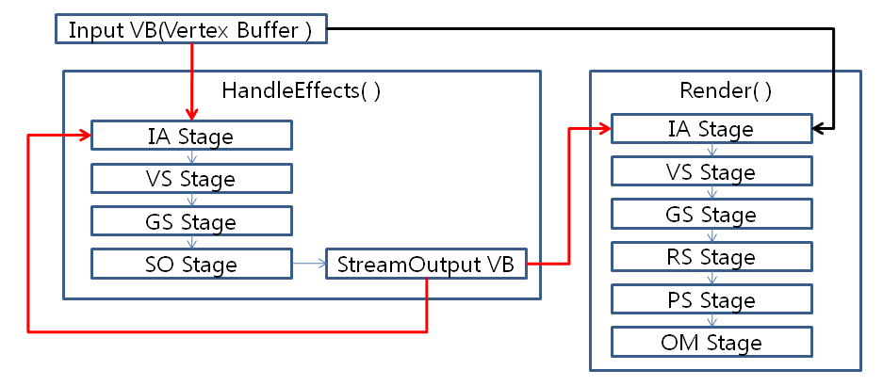

[그림 16 – 0] 랜더링 흐름도

[그림 16-3]는 초기화시 작성된 정점 버퍼(정점 4개(2 Face))를 스트림 출력 가능한 기하 쉐이더의 정점버퍼로 사용하여 SteramOutputVB에 출력하고 있다. 또한 출력된 버퍼를 다시 정점버퍼로 넘겨주어 재차 스트림 출력 가능한 기하쉐이더를 사용하여 다시 사용하는 방법과 출력된 정점버퍼를 Render() 함수에서 정점버퍼로 사용하는 방법을 보여 주고 있다.

#### 3)HandleEffects() 함수

스트링 출력 가능한 기하쉐이더를 사용하여 지정된 버퍼에 출력하기 위해서는 다음과 같은 코드가 사용된다.

if( pBuffer == m\_pVertexBuffer)

GetContext()->DrawIndexed( 6, 0, 0 );

else

GetContext()->DrawAuto();

m\_pVertexBuffer정점버퍼는 초기화시 작성된 정점 버퍼이며 스트림 가능한 기하 쉐이더를 사용하여 지정된 버퍼에 출력시에는 DrawIndexed()함수를 사용하지만 출력된 버퍼를 다시 정점버퍼로 사용하여 스트림 출력시는 DrawAuto() 함수를 사용해야 한다. DrawAuto() 함수는 입력 슬롯 0에 바인딩 될 경우에만 작동한다. 실행 후에 SO스테이지를 가동하기 위해서 WndProc()에 VK\_F4키에 위해서 HandleEffects() 함수가 다시 호출되도록 하였다. 이때는 초기 정점버퍼를 사용하는 것이 아니며 이전 스트림 출력된 버퍼를 넘겨주게 된다.

case VK\_F4:

{

HandleEffects(m\_pDrawFrom );

}break;

[그림 16–0]에서 오른쪽 그림이 재차 호출되어 정점 버퍼가 만들어진 결과이며 지정된 버퍼의 크기 범위 안에서 계속 작동할 수 있다.

void Sample::HandleEffects(ID3D11Buffer\* pBuffer )

{

m\_pImmediateContext->VSSetShader( m\_pVS, NULL, 0 );

m\_pImmediateContext->HSSetShader( NULL, NULL, 0 );

m\_pImmediateContext->DSSetShader( NULL, NULL, 0 );

m\_pImmediateContext->GSSetShader( m\_pSO, NULL, 0 );

m\_pImmediateContext->PSSetShader( NULL, NULL, 0 );

m\_pImmediateContext->IASetInputLayout( m\_pVertexLayout );

UINT stride = sizeof( P3VERTEX );

UINT Offsets[1] = {0};

ID3D11Buffer\* pVB[1] = {pBuffer};

m\_pImmediateContext->SOSetTargets( 1, &m\_pStreamTo, Offsets );

m\_pImmediateContext->IASetVertexBuffers( 0, 1, pVB, &stride, Offsets );

m\_pImmediateContext->IASetIndexBuffer( m\_pIndexBuffer, DXGI\_FORMAT\_R32\_UINT, 0 );

m\_pImmediateContext->RSSetState( m\_pRasterizerStateNoCull );

m\_pImmediateContext-IASetPrimitiveTopology( (D3D11\_PRIMITIVE\_TOPOLOGY)m\_iPrimitiveType );

D3D11\_QUERY\_DATA\_PIPELINE\_STATISTICS stats;

if( pBuffer == m\_pVertexBuffer)

{

m\_pImmediateContext->DrawIndexed( 6, 0, 0 );

}

else

{

m\_pImmediateContext->DrawAuto();

}

ID3D11Buffer\* pTemp = m\_pStreamTo;

m\_pStreamTo = m\_pDrawFrom;

m\_pDrawFrom = pTemp;

pVB[0] = NULL;

m\_pImmediateContext->SOSetTargets( 0, pVB, Offsets );

}

[ CODE그림 16–0 ] Sample::HandleEffects()

Render()함수에서는 스트림 출력된 정점버퍼를 사용하여 화면에 랜더링하게 되며 이때 기하 쉐이더를 사용하거나 기하 쉐이더를 GSSetShader(NULL);로 지정하여 사용하지 않을 수도 있다. 코드에서 볼 수 있듯이 인덱스 버퍼의 세팅은 DrawAuto()함수 사용시는 사용하지 않아도 된다.

bool Sample::Render()

{

// Set the input layout

m\_pImmediateContext->VSSetShader( m\_pVS, NULL, 0 );

m\_pImmediateContext->HSSetShader( NULL, NULL, 0 );

m\_pImmediateContext->DSSetShader( NULL, NULL, 0 );

m\_pImmediateContext->GSSetShader( m\_pGS, NULL, 0 );

m\_pImmediateContext->PSSetShader( m\_pPS, NULL, 0 );

m\_pImmediateContext->IASetInputLayout( m\_pVertexLayout );

UINT stride = sizeof( P3VERTEX );

UINT offset = 0;

m\_pImmediateContext->IASetVertexBuffers( 0, 1, &m\_pDrawFrom, &stride, &offset );

m\_pImmediateContext->IASetIndexBuffer( NULL, DXGI\_FORMAT\_R32\_UINT, 0 );

m\_pImmediateContext->RSSetState( m\_pRasterizerStateNoCull );

m\_pImmediateContext-IASetPrimitiveTopology( (D3D11\_PRIMITIVE\_TOPOLOGY)m\_iPrimitiveType );

D3D11\_QUERY\_DATA\_PIPELINE\_STATISTICS stats;

ID3D11Query\* pQuery;

D3D11\_QUERY\_DESC queryDesc;

queryDesc.Query = D3D11\_QUERY\_PIPELINE\_STATISTICS;//D3D11\_QUERY\_SO\_STATISTICS;

queryDesc.MiscFlags = 0;

GetDevice()->CreateQuery( &queryDesc, &pQuery );

m\_pImmediateContext->Begin(pQuery);

m\_pImmediateContext->DrawAuto();

m\_pImmediateContext->End(pQuery);

while ( S\_OK != m\_pImmediateContext->GetData( pQuery, &stats, pQuery->GetDataSize(), 0 ) );

SAFE\_RELEASE( pQuery );

return true;

}

[ CODE 16–0 ] Sample::Render()

**2,ID3D11Query**

DrawAuto();의 작업시에 SO 스테이지 버퍼에 기록된 데이터 크기는 데이터 스트림 출력시 내부적으로 관리되어 사용된다. 응용 프로그램에서 스트림 출력 버퍼의 크기를 얻을 필요가 있는 경우에는 D3D11\_QUERY\_SO\_STATISTICS를 사용하여 스트리밍 출력에 대한 통계 정보를 Query하면 된다. ID3D11Query를 사용하는 방법은 ID3D11DeviceContext::Begin() ~ ID3D11DeviceContext:End() 사이에 해당 함수 및 작업 을 위치 시키면 된다.

ID3D11Query\* pQuery;

D3D11\_QUERY\_DESC queryDesc;

queryDesc.Query = **D3D11\_QUERY\_SO\_STATISTICS**;

queryDesc.MiscFlags = 0;

GetDevice()->CreateQuery( &queryDesc, &pQuery );

m\_pImmediateContext->Begin(pQuery);

**m\_pImmediateContext->DrawAuto();**

m\_pImmediateContext->End(pQuery);

**D3D11\_QUERY\_DATA\_SO\_STATISTICS stats;**

while ( S\_OK != m\_pImmediateContext->GetData( pQuery, &stats, pQuery->GetDataSize(), 0 ) );

SAFE\_RELEASE( pQuery );

[ CODE 19–0 ] ID3D11Query 예시( D3D11\_QUERY\_SO\_STATISTICS)

|  |  |
| --- | --- |
| typedef struct D3D11\_QUERY\_DESC { | |
| D3D11\_QUERY Query; | 쿼리 유형을 선택한다.(D3D11\_QUERY 중에 하나가 된다.) |
| UINT MiscFlags; | 기타 플래그를 선택한다.(D3D11\_QUERY\_MISC\_FLAG중에 하나가 된다.) |
| } D3D11\_QUERY\_DESC | |

[ 정의 19-3 ] struct D3D11\_QUERY\_DESC

#### 1)ID3D11Asynchronous

ID3D11Asynchronous인터페이스는 GPU의 작업 정보 및 결과 데이터를 비동기적으로 얻을 수 있는 함수들이 캡슐화 되어있다. 대표적인 비동기 인터페이스는 다음 처럼 3가지가 있으며 모두 ID3D11Asynchronous를 상속하고 있다.

ID3D11Query 인터페이스 : GPU에서 정보를 쿼리한다.( ID3D11Query : public ID3D11Asynchronous)

ID3D11Predicate인터페이스 : 드로우 함수등의 결과에 따라 형상을 처리할지 여부를 결정한다. (ID3D11Predicate : public ID3D11Query)

ID3D11Counter 인터페이스 : GPU 성능을 측정한다.( ID3D11Counter : public ID3D11Asynchronous)

비동기 인터페이스들의 데이터 정보는 ID3D11DeviceContext::GetData()함수를 사용하게 되며 두 번째 pData에 변수 또는 구조체의 데이터 정보가 반환된다.

|  |  |
| --- | --- |
| HRESULT ID3D11DeviceContext::GetData( | |
| ID3D11Asynchronous \*pAsync, | ID3D11Asynchronous 인터페이스 주소, |
| void \*pData, | 데이터를 수신하는 메모리 주소, NULL일 경우는 상태 확인시만 사용된다. 테이터의 수신 형태는 비동기 인터페이스의 종류에 따라서 달라진다. |
| UINT DataSize, | 검색 할 데이터의 크기이다. pData=NULL; 일 경우에는 반드시 0을 지정해야 한다. |
| UINT GetDataFlags | 옵션 플래그. 0을 지정하거나 D3D11\_ASYNC\_GETDTA\_FLAG 열거형 변수가 사용된다. |
| ); | |

[ 정의 19-3 ] struct D3D11\_QUERY\_DESC

|  |  |
| --- | --- |
| typedef struct D3D11\_QUERY\_DATA\_SO\_STATISTICS { | |
| UINT64 NumPrimitivesWritten; | 스트림 출력 버퍼에 기록한 프리미티브 개수 |
| UINT64 PrimitivesStorageNeeded; | 스트림 출력 버퍼에 기록하기 위해서 필요한 프리미티브 개수 |
| } D3D11\_QUERY\_DATA\_SO\_STATISTICS; |  |

[ CODE그림 16 – 0 ] D3D11\_QUERY\_DATA\_SO\_STATISTICS

스트림 출력 버퍼에 기록하기 위한 버퍼는 프리미티브 단위이기 때문에 바이트 단위로 환산하기 위해서는 다음과 같은 수식이 필요하다.

전체 스트림 출력 바이트 = 프리미티브 개수 \* 1개의 프리미티브 바이트 크기( 정점개수 \* 1개의 정점 크기 )

ID3D11Query\* pQuery;

D3D11\_QUERY\_DESC queryDesc;

queryDesc.Query = **D3D11\_QUERY\_PIPELINE\_STATISTICS;**

queryDesc.MiscFlags = 0;

GetDevice()->CreateQuery( &queryDesc, &pQuery );

m\_pImmediateContext->Begin(pQuery);

m\_pImmediateContext->DrawAuto();

m\_pImmediateContext->End(pQuery);

**D3D11\_QUERY\_DATA\_PIPELINE\_STATISTICS stats;**

while ( S\_OK != m\_pImmediateContext->GetData( pQuery, &stats, pQuery->GetDataSize(), 0 ) );

SAFE\_RELEASE( pQuery );

[ CODE 19–4 ] ID3D11Query예시(**D3D11\_QUERY\_PIPELINE\_STATISTICS)**

|  |  |
| --- | --- |
| typedef struct D3D11\_QUERY\_DATA\_PIPELINE\_STATISTICS { | |
| UINT64 IAVertices; | IA스테이지에 로드된 정점의 개수 |
| UINT64 IAPrimitives; | IA스테이지에 로드된 프리미티브 개수.( 이는 기본 토폴로지에 따라 달라진다.) |
| UINT64 VSInvocations; | 정점 쉐이더가 호출된 횟수. |
| UINT64 GSInvocations; | 기하 쉐이더가 호출된 횟수. |
| UINT64 GSPrimitives; | 기하 쉐이더에 의해서 출력된 프리미티브 개수. |
| UINT64 CInvocations; | RS스테이지에 전송된 프리미티브 개수. |
| UINT64 CPrimitives; | 랜더링 된 프리미티브 개수. |
| UINT64 PSInvocations; | 픽셀 쉐이더가 호출된 횟수. |
| UINT64 HSInvocations; | 헐 데이더가 호출된 횟수. |
| UINT64 DSInvocations; | 도메인 쉐이더가 호출된 횟수. |
| UINT64 CSInvocations; | 컴퓨터 쉐이더가 호출된 회수 |
| } D3D11\_QUERY\_DATA\_PIPELINE\_STATISTICS; | |

[ 정의 19-3 ] struct D3D11\_QUERY\_DATA\_PIPELINE\_STATISTICS

|  |  |
| --- | --- |
| typedef struct D3D11\_QUERY\_DATA\_TIMESTAMP\_DISJOINT { | |
| UINT64 Frequency; | GPU 카운터가 증가하는 빈도(Hz단위)이다. |
| BOOL Disjoint; | 이 값이=TRUE이면 ID3D11DeviceContext::Begin()과 ID3D11DeviceContext::End() 호출 사이에서 타임 스탬프 카운터를 중단 또는 분리시키는 상황이 발생한 것을 나타낸다. 예를 들어 노트북 전원 코드를 뽑거나 과열된 경우이다. 타임스탬프 쿼리에 ID3D11DeviceContext::GetDat()의해서 반환 된 Frequency값은 Disjoint가 FALSE의 경우에만 신뢰 할 수 있다. |
| } D3D11\_QUERY\_DATA\_TIMESTAMP\_DISJOINT; | |

[ 정의 19-3 ] struct D3D11\_QUERY\_DATA\_TIMESTAMP\_DISJOINT

#### 2)쿼리 유형(enum D3D11\_QUERY)

쿼리 유형의 열거형 변수들은 ID3D11DeviceContext::Begin() 및 ID3D11DeviceContext:End() 사이에서 발생한 정보를 얻거나 반환하게 된다.

**D3D11\_QUERY\_EVENT**

GPU가 명령 처리를 완료했는지 여부를 판별한다. GPU가 명령 처리를 완료하면 GetData는 S\_OK를 반환하며 pData는 TRUE 값이다.

**D3D11\_QUERY\_TIMESTAMP**

이것은 GetData 가 반환 UINT64 값이다. 이 유형의 쿼리는 2 개의 타임 스탬프 쿼리가 D3D11\_QUERY\_TIMESTAMP\_DISJOINT 쿼리의 중간에서 실행되는 경우에만 효과적이다. 2 개의 타임 스탬프의 차이를 이용하여 경과 한 틱 수를 확인 할 수 있다. 또한 그 차이가 신뢰할 수 있는 값 여부 및 틱 수를 초 단위로 변환하는 방법을 나타내는 값이 설정되어 있는지가 D3D11\_QUERY\_TIMESTAMP\_DISJOINT 쿼리에 의해 결정된다.

**D3D11\_QUERY\_TIMESTAMP\_DISJOINT**

D3D11\_QUERY\_TIMESTAMP가 신뢰 할 수있는 값을 반환하는지 여부를 판별한다. 또한 경과 한 틱 수를 초 단위로 변환 할 수 있도록 프로세서 주파수가 반환된다.. GetData 는 D3D11\_QUERY\_DATA\_TIMESTAMP\_DISJOINT 구조체를 반환한다. 이 유형의 쿼리 호출은 프레임 마다 1 회 이내로 처리해야 한다.

**D3D11\_QUERY\_OCCLUSION**

깊이 테스트 및 스텐실 테스트에 합격 한 샘플의 수를 가져온다. 깊이 테스트 또는 스텐실 테스트가 비활성화 되어있는 경우 이러한 테스트는 모두 합격으로 간주된다.

**D3D11\_QUERY\_PIPELINE\_STATISTICS**

픽셀 쉐이더의 호출 횟수 등의 파이프 라인 통계를 가져온다. GetData()는 D3D11\_QUERY\_DATA\_PIPELINE\_STATISTICS를 반환한다.

**D3D11\_QUERY\_OCCLUSION\_PREDICATE**

D3D11\_QUERY\_OCCLUSION와 비슷하지만 모든 샘플이 깊이 테스트와 스텐실 테스트를 통과했는지 여부를 나타내는 BOOL 변수가 GetData  
()의해서 반환되는 점이 다르다. TRUE는 적어도 1 개의 샘플이 합격 한 것을 나타내고 FALSE는 합격 한 샘플이 없음을 나타낸다.

**D3D11\_QUERY\_SO\_STATISTICS**

출력 된 원시 프리미티브 개수 등의 스트림 출력 통계를 가져온다. GetData()는 D3D11\_QUERY\_DATA\_SO\_STATISTICS구조체를 반환한다.

**D3D11\_QUERY\_SO\_OVERFLOW\_PREDICATE**

오버플로 스트림 출력 버퍼가 있는지 여부를 판별한다. GetData()는 BOOL 변수를 반환하며 TRUE는 오버 플로우가 발생했음을 나타내고 FALSE는 오버 플로우가 없음을 나타낸다. Direct3D에서 오버 플로우가 발견되면 동작이 중지되며 메모리는 파괴되지 않는다. 이 열거형 변수는 SO\_STATISTICS 쿼리와 함께 사용하여 오버 플로우가 발생했을 때 오버 플로우를 방지하기 위해 필요한 메모리 용량을 SO\_STATISTICS쿼리에서 응용 프로그램에 통지되도록 할 수 있다.

**D3D11\_QUERY\_SO\_STATISTICS\_STREAM0**

스트림 출력 된 원시 프리미티브 개수 등의 0번 스트림 출력 통계를 가져온다. GetData 는 D3D11\_QUERY\_DATA\_SO\_STATISTICS 구조체를 반환한다.

**D3D11\_QUERY\_SO\_OVERFLOW\_PREDICATE\_STREAM0**

오버플로 스트림 0번 출력 버퍼가 있는지 여부를 판별한다. 다른 내용은 D3D11\_QUERY\_SO\_OVERFLOW\_PREDICATE 와 동일하다.

**D3D11\_QUERY\_SO\_STATISTICS\_STREAM1**

스트림 출력 된 원시 프리미티브 개수 등의 스트림 1의 스트림 출력 통계를 가져온다. GetData 는 D3D11\_QUERY\_DATA\_SO\_STATISTICS 구조체를 반환한다.

**D3D11\_QUERY\_SO\_OVERFLOW\_PREDICATE\_STREAM1**

오버플로 1번 출력 버퍼가 있는지 여부를 판별한다. 다른 내용은 D3D11\_QUERY\_SO\_OVERFLOW\_PREDICATE 와 동일하다.

**D3D11\_QUERY\_SO\_STATISTICS\_STREAM2**

스트림 출력 된 원시 프리미티브 개수 등의 2번 스트림 출력 통계를 가져온다.GetData()는 D3D11\_QUERY\_DATA\_SO\_STATISTICS 구조체를 반환한다.

**D3D11\_QUERY\_SO\_OVERFLOW\_PREDICATE\_STREAM2**

오버플로 2번 출력 버퍼가 있는지 여부를 판별한다. 다른 내용은 D3D11\_QUERY\_SO\_OVERFLOW\_PREDICATE\_STREAM1와 동일하다.

**D3D11\_QUERY\_SO\_STATISTICS\_STREAM3**

스트림 출력 된 3번 스트림 출력 통계를 가져온다. GetData()는 D3D11\_QUERY\_DATA\_SO\_STATISTICS구조체를 반환한다.

**D3D11\_QUERY\_SO\_OVERFLOW\_PREDICATE\_STREAM3**

오버플로 스트림 3 출력 버퍼가 있는지 여부를 판별한다. 다른 내용은 D3D11\_QUERY\_SO\_OVERFLOW\_PREDICATE 와 동일하다.

제 54 강 SteamOut -2-

**1,기하 쉐이더**

제 19 강에서 Stream-Output Stage에 대한 기본적인 사항들은 다루어 보았었다. 이 강에서는 이펙트 시스템을 사용하여 기하 쉐이더를 사용하여 스트림 출력하는 방법을 살펴 보도록 하겠다.

효과 시스템에서는 CreateGeometryShaderWithStreamOutput함수를 대신해서 ConstructGSWithSO()를 사용하여 스트림 출력 정점을 정의하고 스트림 출력 객체 및 기하 쉐이더를 적용할 수 있다. 스트림 출력 가능한 기하 쉐이더를 세팅하기 위해서는 다음 문법을 따른다.

[ StreamingShaderVar = ] ConstructGSWithSO( ShaderVar, "OutputDecl0" )

StreamingShaderVar은 스트림 출력 객체의 이름을 ASCI 스트링로 선언하면 되고 ShaderVar은 컴파일할 쉐이더 버전을 명시하면 된다. 보통 gs\_5\_0 으로 하면 된다. 마지막 "OutputDecl0"은 0번 스트림으로 출력하게 되는 정점의 성분을 정의하게 된다. 예시는 다음과 같다.

GeometryShader GSShader = CompileShader(gs\_5\_0, GS());

GeometryShader GStoSO = ConstructGSWithSO( GSShader, "POSITION.xyz; TEXCOORD0.xy;" );

SetGeometryShader(GStoSO);

또는 StreamingShaderVar를 생략하고 직접 SetGeometryShader(..) 로 세팅 할 수도 있다.

SetGeometryShader( ConstructGSWithSO( CompileShader(gs\_5\_0, GS()),

"POSITION.xyz; TEXCOORD0.xy;" ) );

|  |
| --- |
| GeometryShader gsCreateStreamDataSO = |
| ConstructGSWithSO( CompileShader( gs\_5\_0, GS () ), "POSITION.xyz; TEXCOORD0.xy;" ); |
|  |
| technique11 RenderToStream |
| { |
| pass P0 |
| { |
| SetVertexShader( CompileShader( vs\_5\_0, VS\_OS() ) ); |
| SetGeometryShader( gsCreateStreamDataSO ); |
| SetPixelShader( NULL ); |
|  |
| SetBlendState( NoBlending, float4( 0.0, 0.0, 0.0, 0.0 ), 0xFFFFFFFF ); |
| SetDepthStencilState( DisableDepth, 0 ); |
| SetRasterizerState( DisableCulling ); |
| } |
| } |

[ CODE 41 – 0 ] StreamOUt.fx 파일

#### 1)상태 객체 정의

StreamOut.fx 상단부분에 깊이-스텐실 상태 객체가 정의되어 있다. 지금 까지는 Direct3D API로 다음과 같이 세팅하여 사용하였지만 FX 파일안에서 직접 정의 및 세팅을 할 수 있다. 여기서 사용한 이유는 SO State를 사용하여 스트림 출력시는 깊이-스텐실 연산을 비활성화 시키고 사용하여야 하기 때문이다.

DepthStencilState EnableDepth

{

DepthEnable = TRUE;

DepthWriteMask = ALL;

};

DepthStencilState DisableDepth

{

DepthEnable = FALSE;

DepthFunc = ALWAYS;

DepthWriteMask = 0;

};

**Direct3D API 사용**

pDevice->OMSetDepthStencilState( m\_pDepthStencilState, iStencilRef );

pDevice->OMSetBlendState( m\_pAlphaBlend, fBlendFactor, iMask );

pDevice->RSSetState( m\_pRasterizerState );

pDevice->IASetPrimitiveTopology( (D3D11\_PRIMITIVE\_TOPOLOGY )m\_PrimitiveType );

**FX 파일에서 사용**

SetRasterizerState( rsWireframe );

SetBlendState( NoBlending, float4( 0.0, 0.0, 0.0, 0.0 ), 0xFFFFFFFF );

SetDepthStencilState( DisableDepth, 0 );

SetRasterizerState( DisableCulling );

#### 2)스트림 버퍼 생성

스트림 버퍼의 형식은 반드시 D3D10\_BIND\_STREAM\_OUTPUT 으로 지정해야 한다. 여기서는 정점 버퍼로 사용하게 될 것이기 때문에 D3D11\_BIND\_VERTEX\_BUFFER | D3D10\_BIND\_STREAM\_OUTPUT 처럼 결합하여 생성해야 한다. D3D11\_BUFFER\_DESC 구조체의 ByteWidth 크기 지정은 예상되는 프리미티브의 증가 및 감소량을 고려하여 충분한 바이트 단위의 크기로 지정해야 한다. 스트림 출력되는 크기를 얻기 위해서는 제 21 장에서 다루었던 Query() 함수를 사용하면 알 수 있다.

Sample::CreateStreams() 하단 부분에 HandleEffects( GetDevice(),m\_pRenderToStream);을 두 번 호출하고 있으며 이는 더 많은 삼각형을 분할하기 위해서이다. 이때 위에서 설명한 출력 버퍼의 크기가 고려되어야 한다.

HRESULT Sample::CreateStreams( ID3D11Device\* pd3dDevice )

{

HRESULT hr = S\_OK;

D3D11\_BUFFER\_DESC vbdesc =

{

sizeof( SimpleVertexSO ) \* 10000,

D3D11\_USAGE\_DEFAULT,

D3D11\_BIND\_VERTEX\_BUFFER | D3D10\_BIND\_STREAM\_OUTPUT,

0,

0

};

V\_RETURN( pd3dDevice->CreateBuffer( &vbdesc, NULL, &m\_pDrawFrom ) );

V\_RETURN( pd3dDevice->CreateBuffer( &vbdesc, NULL, &m\_pStreamTo ) );

RenderToStream( GetDevice());

HandleEffects( GetDevice(),m\_pRenderToStream);

HandleEffects( GetDevice(),m\_pRenderToStream);

return hr;

}

[ CODE 41- 0] Sample::CreateStreams

ID3D11Buffer\* m\_pDrawFrom;

ID3D11Buffer\* m\_pStreamTo;

ID3D11Buffer\* pTemp = m\_pStreamTo;

m\_pStreamTo = m\_pDrawFrom;

m\_pDrawFrom = pTemp;

두개의 버퍼를 사용하게 되는데 m\_pStreamTo는 스트림 출력 대상 버퍼가 되고 출력된 버퍼를 사용하여 렌더링하기 위해서는 m\_pDrawFrom를 사용하면 된다. 반복적으로 스트림 출력시는 출력대상 버퍼와 렌더링 버퍼가 중첩되기 때문에 스트림출력 버퍼를 1개 더 작성한 것이고 스트림 출력 이후에 두 개의 버퍼를 교환하게 된다. 반복적으로 스트림 출력을 사용하지 않는다면 m\_pStreamTo을 렌더링에 사용하여도 된다.

void Sample::HandleEffects( ID3D11Device\* pd3dDevice, ID3DX11EffectTechnique\* pTechnique )

{

UINT offset = 0;

ID3D11Buffer\* pVB[1] = {m\_pStreamTo};

pd3dDevice->SOSetTargets( 1, pVB, &offset );

RenderFromStream( pd3dDevice, pTechnique );

pVB[0] = NULL;

pd3dDevice->SOSetTargets( 1, pVB, &offset );

ID3D11Buffer\* pTemp = m\_pStreamTo;

m\_pStreamTo = m\_pDrawFrom;

m\_pDrawFrom = pTemp;

}

[ CODE 41- 1] Sample::HandleEffects

초기화된 정점버퍼를 사용하여 처음에 스트림 출력 버퍼에 렌더링하는 함수는 RenderToStream()가 되며 SOSetTargets() 함수를 사용하여 스트림 출력 대상 버퍼를 지정한다. 이후 정상적인 렌더링 스테이지 파이프라인으로 렌더링을 하게 되면 지정된 출력 버퍼에 결과가 저장되게 된다. 지정된 출력버퍼를 NULL 값으로 다시 지정(SOSetTargets )하게 되면 현재 출력대상 버퍼가 해제된다.

HRESULT Sample::RenderToStream( ID3D11Device\* pd3dDevice )

{

HRESULT hr = S\_OK;

UINT offset = 0;

ID3D11Buffer\* pVB[1] = {m\_pStreamTo};

pd3dDevice->SOSetTargets( 1, pVB, &offset );

RenderMesh(m\_pRenderToStream);

pVB[0] = NULL;

pd3dDevice->SOSetTargets( 1, pVB, &offset );

ID3D11Buffer\* pTemp = m\_pStreamTo;

m\_pStreamTo = m\_pDrawFrom;

m\_pDrawFrom = pTemp;

return hr;

}

[ CODE 41- 0] Sample::RenderToStream

스트림 출력이 저장된 버퍼를 다시 IA State에 되돌려 반복적으로 스트림 출력을 하기 위해서는 출력된 스트림 출력 구조가 IASetInputLayout()으로 세팅되어야 하며 인덱스 버퍼는 사용하지 않아도 된다. 또한 스트림 출력버퍼를 사용하여 렌더링하기 위해서는 GetContext()->DrawAuto();를 사용해야 한다. PlanetRender()함수의 마지막 인자값이 true이면 DrawAuto()를 사용하고 false이면 DrawIndexed() 등의 렌더링 함수를 사용하게 된다.

void Sample::RenderFromStream( ID3D11Device\* pd3dDevice, ID3DX11EffectTechnique\* pTechnique )

{

ID3D11Buffer\* pVB[1];

UINT Strides[1];

UINT Offsets[1] = {0};

pVB[0] = m\_pDrawFrom;

Strides[0] = sizeof( SimpleVertexSO );

GetContext()->IASetInputLayout( m\_pVertexLayoutSO );

GetContext()->IASetVertexBuffers( 0, 1, pVB, Strides, Offsets );

GetContext()->IASetIndexBuffer( NULL, DXGI\_FORMAT\_R32\_UINT, 0 );

m\_pViewVariable->SetMatrix( ( float\* )&m\_matView );

m\_pProjVariable->SetMatrix( ( float\* )&m\_matProj );

PlanetRender( m\_SunObj.matWorld, Vector4( 1.0f, 0.0f, 0.0f, 1.0f ),pTechnique, true);

PlanetRender( m\_EarthObj.matWorld, Vector4( 0.0f, 0.0f, 1.0f, 1.0f ),pTechnique, true);

PlanetRender( m\_MoonObj.matWorld, Vector4( 0.0f, 1.0f, 0.0f, 1.0f ),pTechnique, true);

}

[ CODE 41- 1] Sample::RenderFromStream

제 55 장 TBasis Library -2-

### 1,추가되는 기능

TBaissLib\_2는 P\_C 파트에서 다루었던 새로운 기능들을 추가하여 작성하게 된다. 라이브러리에 추가되는 기능들은 다음과 같다.

1, 카메라 기능 추가(ModelView, FirstPerson, BackView Camera )

해당 클래스 : class TCamera, class TModelViewCamera, class TBackViewCamera

2, 수정된 클래스(TShader,TTexture,TTimer )

각 기능들은 추가하는 라이브러리를 만들기 위해서 빈 프로젝트를 만들고 TBasisLib\_1에서 사용하던 각 클래스들을 추가하고 수정된 클래스는 수정하고 각 클래스들을 연결하는 TBasisLib\_1.h, TBasisLIb\_2.cpp 파일을 편집하면 된다.

TBasisLib\_1과 마찬가지로 출력 디렉토리와 중간 디렉토리의 경로를 바꾸도록 한다.

출력 디렉토리 : ../../output/TBasisLib\_2

중간 디렉토리 :../../output/TBasisLib\_2

출력 파일 : $(OutDir)\TBasisLib\_2.lib

마지막으로 프로젝트 속성 화면의 “빌드이벤트”를 선택하고 “빌드 후 이벤트”를 선택한 후 명령중에 다음처럼 기입한다.

copy "\*.h" "../../include/Inc\_2"

copy "..\..\output\TBasisLib\_2\TBasisLib\_2.lib" "..\..\Lib\TBasisLib\_2.lib"

// 출력파일을 수정하지 않았다면 다음과 같이 기입해야 한다.

copy "..\..\output\TBasisLib\_2.lib" "..\..\Lib\TBasisLib\_2.lib"

이런 설정들은 처음 세팅할 때에는 조금 번거로울 수 있지만 라이브러리를 활용하여 프로젝트들을 만드는 일이 많아질수록 개발에 많은 유용함을 얻을 수 있게 된다. 참고적으로 디버그모드와 릴리즈모드 각각 개별적으로 세팅해 주어야 한다.

#### 1)Class 추가 및 구현

먼저 Class TBasisLib\_2에 객체를 추가하기 위해서 다음처럼 각 헤더파일을 연결하고 각 객체를 선언한다.

|  |
| --- |
| #pragma once |
| #include "TWindow.h" |
| #include "TFont.h" |
| #include "TTimer.h" |
| #include "TInput.h" |
| #include "TShape.h" |
| **#include "TModelViewCamera.h"** |
| **#include "TBackViewCamera.h"** |
|  |
| enum CAMERA\_TYPE { |
| DEBUG\_CAMERA = 0, |
| MODELVIEW\_CAMERA = 1, |
| BACKVIEW\_CAMERA=2 |
| }; |
| class TBasisLib\_2 : public TWindow |
| { |
| public: |
| TCamera\* m\_pMainCamera; |
| TCamera\* m\_pDebugCamera; |
| TCamera\* m\_pModelViewCamera; |
| TCamera\* m\_pBackViewCamera; |
| CAMERA\_TYPE m\_CameraType; |
| void SetCameraType( CAMERA\_TYPE type ); |

[ CODE 52-0 ] class TBasisLib\_2에 추가된 헤더파일과 객체 선언

#### 2)카메라 객체 생성

카메라 종류에 따라 객체를 선언한 이후에는 bool TBasisLib\_2::PreInit()에서 생성 및 초기화하고 생성된 카메라들은 m\_pMainCamera에 대입하게 되어 현재 작동중인 카메라를 지정하게 된다. TBasisLib\_2에서 기본으로 사용하게 되는 카메라는 모델 뷰 카메라(MODELVIEW\_CAMERA)가 되며 카메라 종류의 전환( F8 )을 할 수 있다.

|  |
| --- |
| float fAspectRatio = m\_iWindowWidth / (float)m\_iWindowHeight; |
|  |
| SAFE\_NEW( m\_pModelViewCamera, TModelViewCamera ); |
| m\_pModelViewCamera->SetModelCenter( D3DXVECTOR3( 0.0f, 0.0f, 0.0f ) ); |
| m\_pModelViewCamera->SetViewMatrix(D3DXVECTOR3( 0.0f, 0.0f, -10.0f ),D3DXVECTOR3( 0.0f, 0.0f, 0.0f ) ); |
| m\_pModelViewCamera->SetProjMatrix( D3DX\_PI/4.0f, fAspectRatio, 0.1f, 1000.0f ); |
| m\_pModelViewCamera->SetWindow( m\_iWindowWidth, m\_iWindowHeight ); |
|  |
| SAFE\_NEW( m\_pBackViewCamera, TBackViewCamera ); |
| m\_pBackViewCamera->SetModelCenter(D3DXVECTOR3( 0.0f, 0.0f, 0.0f ) ); |
| m\_pBackViewCamera->SetViewMatrix(D3DXVECTOR3( 10.0f, 10.0f, -10.0f),D3DXVECTOR3( 0.0f, 0.0f, 0.0f ) ); |
| m\_pBackViewCamera->SetProjMatrix( D3DX\_PI \* 0.25f,fAspectRatio, 0.1f, 1000.0f ); |
| m\_pBackViewCamera->SetWindow( m\_iWindowWidth, m\_iWindowHeight ); |
|  |
| SAFE\_NEW( m\_pDebugCamera, TCamera ); |
| m\_pDebugCamera->SetViewMatrix(D3DXVECTOR3( 0.0f, 0.0f, -10.0f),D3DXVECTOR3( 0.0f, 0.0f, 0.0f ) ); |
| m\_pDebugCamera->SetProjMatrix( D3DX\_PI \* 0.25f,fAspectRatio, 0.1f, 3000.0f ); |
|  |
| SetCameraType(MODELVIEW\_CAMERA); |
| m\_matProj = \*m\_pMainCamera->GetProjMatrix(); |

[ CODE 52- 0] 카메라의 타입별로 객체 생성하는 TBasisLib\_2::PreInit()의 코드 부분

#### 3)TBasisLib\_2 라이브러리의 메시지 처리

윈도우 생성시 필요한 윈도우 프로시저는 전역함수 StaticWndProc()를 사용하게 되고 TWindow::WindowMsgProc()로 메시지를 중계하게 된다. 이때 TWindow에 가상함수로 되어 있는 WndProc()가 다시 호출되며 자식클래스인 TBasisLib\_2에서 재정의하게 되면 TBasisLib\_2::WndProc()가 호출되게 된다. TBasisLib\_2 클래스에서도 가상함수 MsgProc()가 재 호출되며 샘플프로젝트에서 MsgProc()를 재정의하게 되면 메세지를 모두 처리할 수 있게 된다. 이렇게 작성한 이유는 라이브러리에 구현되어 있는 코드를 그대로 사용하고 싶을 경우는 재정의 하지 않고 사용하면 될 것이다. 그러나 구현된 기능을 추가 및 수정할 필요가 생길 경우에 라이브러리를 수정하여 컴파일 해야 하는 불편함이 있기 때문에 가상함수로 함수 선언한 것이며 필요에 따라 재정의하여 사용하도록 한 것이다.

class TWindow; // WINAPI StaticWndProc()->TWindow::WindowMsgProc() ->TWindow::WndProc()

**virtual int TWindow::WndProc( HWND, UINT, WPARAM, LPARAM );**

class TBasisLib\_2 : public TWindow // TBasisLib\_2::WndProc() ->TBasisLib\_2::MsgProc()

**virtual int TBasisLib\_2::MsgProc( HWND, UINT, WPARAM, LPARAM );**

class Sample : TBasisLib\_2 // Sample::MsgProc()

[ CODE 52-1 ] 가상함수를 이용한 메시지 처리 단계

윈도우에서의 메시지 처리는 윈도우에서 윈도우 크기 조정 및 풀스크린 전환, 윈도우 종료를 처리하게 되며 기타 메시지는 TBasisLib\_2로 중계하게 된다. 마찬가지로 TBasisLib\_2에서도 라이브러리 차원에서 반드시 필요한 메시지처리를 하게 된다. 생성된 카메라들은 마우스 메세지의 처리를 윈도우 메시지를 기반으로 하고 있기 때문에 반드시 메시지를 중계해줘야 정상적인 카메라가 작동된다. 이 메시지 처리는 라이브러리를 사용하는 샘플 프로젝트에서 메시지 재정의와 무관하게 작동하며 TBasisLib\_2::WndProc()가 이 처리를 하게 된다.

int TBasisLib\_2::WndProc( HWND hWnd, UINT message, WPARAM wParam, LPARAM lParam )

{

if( m\_pMainCamera )

{

m\_pMainCamera->WndProc( hWnd, message, wParam, lParam );

}

return MsgProc( hWnd, message, wParam, lParam );

}

[ CODE 52-1 ] TBasisLib\_2::WndProc

키보드의 각 키들은 DirectX Input를 사용하게 되며 w,s 키는 시선벡터 방향을 기준으로 전진 및 후진하게 되며 d,a 키는 카메라의 사이드 벡터를 기준으로 좌측 미 우측으로 카메라의 위치가 이동된다. 마찬가지로 q,e 키는 카메라의 상향벡터를 기준으로 위로 이동, 아래로 이동된다.

D3DXMATRIX TModelViewCamera::Update( float fElapseTime )

{

if( g\_InputData.bWKey ) MoveLook( fElapseTime \* 2.0f);

if( g\_InputData.bSKey ) MoveLook(-fElapseTime \* 2.0f);

if( g\_InputData.bDKey ) MoveSide( fElapseTime \* 2.0f);

if( g\_InputData.bAKey ) MoveSide(-fElapseTime \* 2.0f);

if( g\_InputData.bQKey ) MoveUp( fElapseTime \* 2.0f);

if( g\_InputData.bEKey ) MoveUp( -fElapseTime \* 2.0f);

void TModelViewCamera::MoveLook( float fValue )

{

m\_vTargetPos += m\_vLookVector \* fValue;

}

void TModelViewCamera::MoveSide( float fValue )

{

m\_vTargetPos += m\_vRightVector \* fValue;

}

void TModelViewCamera::MoveUp( float fValue )

{

m\_vTargetPos += m\_vUpVector \* fValue;

}

[ CODE 52-1 ] TModelViewCamera::Update

#### 4)카메라 타입 전환

케메라 타입의 전환은 현재 설정된 카메라를 지정하는 m\_pMainCamera에 전환하려는 카메라의 객체를 대입하면 된다. 그러나 이전에 설정되어 있던 카메라의 정보( 회전각, 위치, 반지름등 )를 사용하여 전환되도록 하기 위해서 현재 카메라의 정보를 기반으로 전환되는 카메라의 뷰 행렬을 생성하게 하였다. 카메라 전환(F8)키를 사용하게 되면 TBasisLib\_2::PostFrame()에서 3개의 카메라 타입이 전환되도록 하였으며 전환되는 순서는 다음과 같다.

MODELVIEW\_CAMERA -> DEBUG\_CAMERA -> BACKVIEW\_CAMERA -> MODELVIEW\_CAMERA

//--------------------------------------------------------------------------------------

// 카메라타입설정

//--------------------------------------------------------------------------------------

void TBasisLib\_2::SetCameraType( CAMERA\_TYPE type )

{

if( type == DEBUG\_CAMERA )

{

// 이전 카메라의 상태값을 유지시킨다.

if( m\_pMainCamera )

{

m\_pDebugCamera->SetViewMatrix( \*m\_pMainCamera->GetEyePt(),

\*m\_pMainCamera->GetLookAtPt() );

}

m\_pMainCamera = m\_pDebugCamera;

m\_CameraType = DEBUG\_CAMERA;

}

if( type == MODELVIEW\_CAMERA )

{

if( m\_pMainCamera )

{

m\_pModelViewCamera->SetViewMatrix( \*m\_pMainCamera->GetEyePt(),

\*m\_pMainCamera->GetLookAtPt() );

}

m\_pMainCamera = m\_pModelViewCamera;

m\_CameraType = MODELVIEW\_CAMERA;

}

if( type == BACKVIEW\_CAMERA )

{

if( m\_pMainCamera )

{

m\_pBackViewCamera->SetViewMatrix( \*m\_pMainCamera->GetEyePt(),

\*m\_pMainCamera->GetLookAtPt() );

}

m\_pMainCamera = m\_pBackViewCamera;

m\_CameraType = BACKVIEW\_CAMERA;

}

}

[ CODE 52-1 ] TBasisLib\_2::SetCameraType

#### 5)카메라 갱신 및 소멸

카메라의 업데이트는 TBasisLib\_2::PreFrame()에서 처리되며 인자값으로 이전 프레임과 현재 프레임 사이의 시간을 사용하게 된다. 모든 프레임마다 경과된 시간은 시간의 동기화를 위한 것이며 시스템의 속도에 무관하게 시간을 기준으로 회전과 이동이 처리된다.

m\_pMainCamera->Update(I\_Timer.GetSPF());

윈도우의 크기가 변경되면 모든 카메라의 상태값도 같이 변경되어야 한다. 각 카메라는 투영행렬도 같이 포함하고있고 마우스를 사용한 카메라 회전 및 거리 조정 시 윈도우의 가로 및 세로의 크기가 사용되기 때문이다.

DXGI\_SWAP\_CHAIN\_DESC CurrentSD;

GetSwapChain()->GetDesc( &CurrentSD );

float fAspectRatio = CurrentSD.BufferDesc.Width / (float)CurrentSD.BufferDesc.Height;

if( m\_pModelViewCamera )

{

m\_pModelViewCamera->SetProjMatrix( D3DX\_PI/4.0f, fAspectRatio, 0.1f, 1000.0f );

m\_pModelViewCamera->SetWindow( CurrentSD.BufferDesc.Width, CurrentSD.BufferDesc.Height );

}

if( m\_pBackViewCamera )

{

m\_pBackViewCamera->SetProjMatrix( D3DX\_PI/4.0f, fAspectRatio, 0.1f, 1000.0f );

m\_pBackViewCamera->SetWindow( CurrentSD.BufferDesc.Width, CurrentSD.BufferDesc.Height );

}

if( m\_pDebugCamera )

{

m\_pDebugCamera->SetProjMatrix( D3DX\_PI \* 0.25f,fAspectRatio, 0.1f, 1000.0f );

}

if( m\_pMainCamera )

{

m\_matProj = \*m\_pMainCamera->GetProjMatrix();

}

[ CODE 52-1 ] TBasisLib\_2::CreateResource()

카메라 타입의 객체의 소멸은 라이브러리가 종료될 때 호출되는 TBasisLib\_2::TRelease()에서 처리된다.

SAFE\_DEL( m\_pDebugCamera );

SAFE\_DEL( m\_pModelViewCamera );

SAFE\_DEL( m\_pBackViewCamera );

### 2,메니져(Manager) 생성

샘플 프로젝트를 구현시 항상 사용하던 텍스처와 쉐이더 파일은 각 클래스를 만들어 사용하였다, 그러나 다수의 텍스처와 쉐이더를 관리하는 매니저가 없기 때문에 중복 생성 및 관리상에 문제점이 생길 수 있다. TBasisLib\_2 라이브러리에는 텍스처 및 쉐이더 매니저를 추가하였으며 이 매니저들은 stl::map 및 Singleton 기반으로 해당 리소스와 인덱스로 관리되도록 되어 있다. 각 매니저는 생성에서 소멸까지 담당하게 된다.

|  |
| --- |
| template<class T> class TSingleton |
| { |
| public: |
| static T& GetInstance() |
| { |
| static T theSingleInstance; |
| return theSingleInstance; |
| } |
| static T\* GetInstancePtr() |
| { |
| static T theSingleInstance; |
| return &theSingleInstance; |
| } |
| }; |

[ CODE 52-1 ] template<class T> class TSingleton

|  |
| --- |
| class TTexture; |
| TCHAR\_STRING TTexture::m\_szName; |
| typedef map <INT, TTexture\*> TextureMap; |
| typedef TextureMap::iterator TextureItor; |
|  |
| class TTextureMgr : public TSingleton <TTextureMgr > |
| { |
| private: |
| friend class TSingleton < TTextureMgr >; |
| public: |
| TextureItor TItor; |
| TextureMap TMap; |
| INT m\_iCurIndex; |
| …… |
| } |
| #define I\_Texture TTextureMgr::GetInstance(); |
|  |

|  |
| --- |
| class TShader; |
| TCHAR\_STRING TShader::m\_szName; |
| typedef map <INT, TShader \*> ShaderMap; |
| typedef ShaderMap::iterator ShaderItor; |
|  |
| class TShaderMgr : public TSingleton < TShaderMgr > |
| { |
| private: |
| friend class TSingleton < TShaderMgr >; |
| public: |
| ShaderItor TItor; |
| ShaderMap TMap; |
| INT m\_iCurIndex; |
| …… |
| } |
| #define I\_Shader TShaderMgr::GetInstance(); |

[ CODE 52-1 ] TTextureMgr 및 TShadergr 기본 구조

#### 1)TextureManager

TTexture 클래스는 로드된 텍스처의 쉐이더 리소스뷰를 생성하고 로드된 텍스처의 크기 및 포맷등의 정보를 저장하게 되며 이 TTexture 클래스를 관리하는 TTextureMgr의 핵심함수는 Add()가 된다. 로드하려하는 텍스처명을 사용 인자값으로 사용하며 이미 로드된 텍스처라면 저장되어 있는 인덱스를 반환하게 된다. 이때 전체 파일 경로와 파일명을 포함하고 있어도 파일명을 토큰 처리하여 파일명과 확장자만 파일이름으로 저장된다. 새롭게 생성된 TTexture는 Load()함수를 호출하게 되고 성공적으로 로드 및 생성하게 되면 고유한 인덱스값과 같이 stl::map 에 저장되며 저장된 인덱스를 반환하게 된다.

TTexure 클래스에 추가된 것은 D3DX11CreateShaderResourceViewFromFile 함수를 사용할 때에 3번째 인자값으로 로드된 텍스처의 정보를 저장할 수 있도록 D3DX11\_IMAGE\_LOAD\_INFO m\_LoadInfo;를 멤버변수로 두었다.

INT TTextureMgr::Add( const TCHAR \*pFileName )

{

TCHAR szFileName[MAX\_PATH];

TCHAR Drive[MAX\_PATH];

TCHAR Dir[MAX\_PATH];

TCHAR FName[MAX\_PATH];

TCHAR Ext[MAX\_PATH];

if( pFileName )

{

\_tsplitpath( pFileName, Drive, Dir, FName, Ext );

Ext[4]= 0;

memset( szFileName, 0, sizeof(TCHAR) \* MAX\_PATH );

\_stprintf\_s( szFileName, \_T("%s%s"), FName, Ext );

for( TemplateMapItor itor = TMap.begin(); itor != TMap.end(); itor++)

{

TTexture \*pPoint = (TTexture \*)(\*itor).second;

if( !\_tcsicmp( pPoint->m\_szName.c\_str(), szFileName ) )

{

return (\*itor).first;

}

}

}

TTexture \*pPoint = NULL;

SAFE\_NEW( pPoint, TTexture );

TCHAR szPath[MAX\_PATH] = {0,};

\_stprintf\_s( szPath, \_T("%s%s"), Drive, Dir );

pPoint->SetPath(szPath);

if( FAILED( pPoint->Load( m\_pd3dDevice, szFileName ) ))

{

return 0;

}

TMap.insert( make\_pair( ++m\_iCurIndex, pPoint ) );

return m\_iCurIndex;

}

[ CODE 52-1 ] TTextureMgr::Add()

중복된 리소스없이 추가된 텍스처들은 고유한 인덱스 및 텍스처파일명으로 해당 텍스처를 반환받을 수 있도록 다음과 같이 함수가 구현되어 있다.

TTexture\* TTextureMgr::GetPtr( INT iIndex )

{

TemplateMapItor itor = TMap.find(iIndex);

if (itor == TMap.end()) return NULL;

TTexture \*pPoint = (\*itor).second;

return pPoint;

}

TTexture\* TTextureMgr::GetPtr( TCHAR\_STRING strFindName )

{

for( TemplateMapItor itor = TMap.begin(); itor != TMap.end(); itor++)

{

TTexture \*pPoint = (TTexture \*)(\*itor).second;

if( pPoint->m\_szName == strFindName )

{

return (\*itor).second;

}

}

return NULL;

}

[ CODE 52-1 ] TTextureMgr::GetPtr()

TTextureMgr를 사용하는 방법은 다음과 같이 간단히 로드하게 되고 stl::map에 저장된 인덱스를 반환받아 필요시 인덱스를 통하여 텍스처를 사용할 수 있다.

m\_iTexIndex = I\_Texture.Add( L”LoadTextureName.dds”);

if(m\_iTexIndex <= 0 )

{

MessageBox( 0, \_T("LoadTexture 실패"), \_T("Fatal error"), MB\_OK );

return false;

}

m\_pTextureVariable->SetResource( I\_Texture.GetPtr(m\_iTexIndex)->m\_pTextureRV );

#pragma once

#include "TBasisStd.h"

class TTexture

{

public:

TCHAR\_STRING m\_szName;

TCHAR\_STRING m\_szPath;

public:

ID3D11ShaderResourceView\* m\_pTextureRV;

ID3D11SamplerState\* m\_pSamplerState;

D3DX11\_IMAGE\_LOAD\_INFO m\_LoadInfo;

public:

HRESULT Load(ID3D11Device\* pDevice,TCHAR\* strFilePath);

bool Apply(ID3D11Device\* pDevice);

bool Release();

void SetPath( TCHAR\* pPath );

public:

TTexture(void);

~TTexture(void);

};

class TTextureMgr : public TSingleton < TTextureMgr >

{

private:

friend class TSingleton<TTextureMgr>;

ID3D11Device\* m\_pd3dDevice;

public:

typedef map <INT, TTexture\*> TemplateMap;

typedef TemplateMap::iterator TemplateMapItor;

TemplateMapItor TItor;

TemplateMap TMap;

INT m\_iCurIndex;

public:

void SetDevice(ID3D11Device\* pDevice );

INT Add( const TCHAR \*pFileName );

TTexture\* GetPtr( INT iIndex );

TTexture\* GetPtr( TCHAR\_STRING strFindName );

bool Release();

public:

TTextureMgr();

~TTextureMgr();

};

#define I\_Texture TTextureMgr::GetInstance()

[ CODE 52-1 ] TTexture 및 TTextureMgr 클래스 헤더파일

#### 2)Shader Manager

TBasisLib\_1의 라이브러리에서 사용하였던 TShader 클래스에 TBasisLib\_2에서는 이펙트변수 및 테크닉을 리스트로 관리하는 두개의 stl::map 리스트가 추가되었다.

typedef map < CHAR\_STRING, ID3DX11EffectTechnique\*> TechniqueMap;

typedef TechniqueMap::iterator TechniqueMapItor;

TechniqueMap m\_TechMap;

ID3DX11EffectTechnique\* AddTechnique( CHAR\_STRING Word );

ID3DX11EffectTechnique\* GetTechniquePtr( CHAR\_STRING String );

typedef map < CHAR\_STRING, ID3DX11EffectVariable\*> VariableMap;

typedef VariableMap::iterator VariableMapItor;

VariableMap m\_VariMap;

ID3DX11EffectVariable\* AddVariable( CHAR\_STRING Word );

ID3DX11EffectVariable\* GetVariablePtr( CHAR\_STRING String );

HLSL은 유니코드(Unicode)를 지원하지 않기 때문에 각 이펙트 변수(ID3DX11EffectVariable)와 테크닉(D3D11EffectTechnique)을 리스트로 관리하기 위해서 이펙트 변수명 및 테크닉명은 CHAR\_STRING(멀티바이트 문자집합 스트링)을 사용하여 stl::map의 인덱스로 저장된다.

TShaderMgr은 TTextureMgr과 거의 동일하게 TTexture 대신 TShader를 관리하게 되며 각종 지원함수도 동일하게 되어 있다.

ID3DX11EffectTechnique\* TShader::AddTechnique( CHAR\_STRING pWord )

{

if( m\_pEffect == NULL ) return NULL;

for( TechniqueMapItor itor = m\_TechMap.begin(); itor != m\_TechMap.end(); itor++)

{

CHAR\_STRING pPoint = (CHAR\_STRING)(\*itor).first;

if( pPoint == pWord )

{

return (ID3DX11EffectTechnique\*)(\*itor).second;

}

}

ID3DX11EffectTechnique\* pTechnique = m\_pEffect->GetTechniqueByName( pWord.c\_str() );

m\_TechMap.insert( make\_pair( pWord, pTechnique ) );

return pTechnique;

};

ID3DX11EffectTechnique\* TShader::GetTechniquePtr( CHAR\_STRING pWord )

{

ID3DX11EffectTechnique\* pTechnique = m\_TechMap[pWord.c\_str()];

return pTechnique;

};

ID3DX11EffectVariable\* TShader::AddVariable( CHAR\_STRING Word )

{

if( m\_pEffect == NULL ) return NULL;

for( VariableMapItor itor = m\_VariMap.begin(); itor != m\_VariMap.end(); itor++)

{

CHAR\_STRING pPoint = (CHAR\_STRING)(\*itor).first;

if( pPoint == Word )

{

return (ID3DX11EffectVariable\*)(\*itor).second;

}

}

.

ID3DX11EffectVariable\* pVariable = m\_pEffect->GetVariableByName( Word.c\_str() );

if( pVariable == NULL || pVariable->IsValid() == FALSE)

{

return NULL;

}

m\_VariMap.insert( make\_pair( Word, pVariable ) );

return pVariable;

};

ID3DX11EffectVariable\* TShader::GetVariablePtr( CHAR\_STRING String )

{

ID3DX11EffectVariable\* pVariable = m\_VariMap[String.c\_str()];

// 구문의 유효성 검사를 한다.

if( pVariable == NULL || pVariable->IsValid () == FALSE)

{

return NULL;

}

return pVariable;

};

[ CODE 52-1 ] 이펙트 변수와 테크닉 지원함수

추가된 기능을 사용하는 간단한 방법으로는 ID3D10Effect를 생성한 이후에 다음처럼 이펙트 변수와 테크닉을 추가할 수 있다.

ID3DX11Effect\* m\_pShader = I\_Shader.GetPtr( dwShaderIndex );

m\_pShader->AddTechnique("Render");

m\_pShader->AddVariable("g\_matWorld");

m\_pShader->AddVariable("g\_matView");

m\_pShader->AddVariable("g\_matProj");

m\_pShader->AddVariable("g\_txDiffuse");

이렇게 추가된 각 변수들은 모든 HLSL 변수들의 베이스 인터페이스인 ID3DX11EffectVariable으로 저장되며 사용처에서 해당 데이터형으로 변환하여 사용하면 된다.

m\_pShader->GetVariablePtr("g\_DirLightVector")->AsVector()->SetFloatVector( (float\*)m\_vLightVector );

m\_pShader->GetVariablePtr("g\_matWorld")->AsMatrix()->SetMatrix( ( float\* )&m\_matWorld );

m\_pShader->GetVariablePtr("g\_matView")->AsMatrix()->SetMatrix( ( float\* )&m\_matView );

m\_pShader->GetVariablePtr("g\_matProj")->AsMatrix()->SetMatrix( ( float\* )&m\_matProj );

텍스처 매니저와 쉐이더 매니저를 동시에 사용하는 예시는 다음과 같다.

ID3D11ShaderResourceView\* ptxSRV = I\_Texture.GetPtr(m\_itxIndex)-> m\_pTextureRV;

ID3DX11EffectTechnique\* pTechnique = m\_pShader-> GetTechniquePtr(“Render”);

ID3DX11EffectVariable\* pEffectVariable = m\_pShader-> GetVariablePtr("g\_txDiffuse");

ID3DX11EffectShaderResourceVariable\* ptxVariable = pEffectVariable-> AsShaderResource();

ptxVariable SetResource( ptxSRV );

pTechnique->GetPassByIndex( p )->Apply( 0, m\_pImmediateContext);

m\_pImmediateContext->DrawIndexed( 36, 0, 0 );

모든 이펙트 변수들의 베이스 클래스인 ID3DX11EffectVariable은 다음의 함수를 사용하여 변환된다.

|  |  |
| --- | --- |
| Method | Description |
| AsBlend | Get a effect-blend variable. |
| AsClassInstance | Get a class-instance variable. |
| AsConstantBuffer | Get a constant buffer. |
| AsDepthStencil | Get a depth-stencil variable. |
| AsDepthStencilView | Get a depth-stencil-view variable. |
| AsInterface | Get an interface variable. |
| AsMatrix | Get a matrix variable. |
| AsRasterizer | Get a rasterizer variable. |
| AsRenderTargetView | Get a render-target-view variable. |
| AsSampler | Get a sampler variable. |
| AsScalar | Get a scalar variable. |
| AsShader | Get a shader variable. |
| AsShaderResource | Get a shader-resource variable. |
| AsString | Get a string variable. |
| AsUnorderedAccessView | Get an unordered-access-view variable. |
| AsVector | Get a vector variable. |
| GetAnnotationByIndex | Get an annotation by index. |
| GetAnnotationByName | Get an annotation by name. |
| GetDesc | Get a description. |
| GetElement | Get an array element. |
| GetMemberByIndex | Get a structure member by index. |
| GetMemberByName | Get a structure member by name. |
| GetMemberBySemantic | Get a structure member by semantic. |
| GetParentConstantBuffer | Get a constant buffer. |
| GetRawValue | Get data. |
| GetType | Get type information. |
| IsValid | Compare the data type with the data stored. |
| SetRawValue | Set data. |

[ 정의 52-1 ] ID3DX11EffectVariable Interface

class TShader

{

public:

TCHAR\_STRING m\_szName;

TCHAR\_STRING m\_szPath;

public:

//--------------------------------------------------------------------------------------

// Effect Variables

//--------------------------------------------------------------------------------------

ID3DX11Effect\* m\_pEffect;

ID3DX11Effect\* GetEffect();

public:

typedef map < CHAR\_STRING, ID3DX11EffectTechnique\*> TechniqueMap;

typedef TechniqueMap::iterator TechniqueMapItor;

TechniqueMap m\_TechMap;

ID3DX11EffectTechnique\* AddTechnique( CHAR\_STRING Word );

ID3DX11EffectTechnique\* GetTechniquePtr( CHAR\_STRING String );

//--------------------------------------------------------------------------------------

// ID3DX11EffectVariable map

//--------------------------------------------------------------------------------------

public:

typedef map < CHAR\_STRING, ID3DX11EffectVariable\*> VariableMap;

typedef VariableMap::iterator VariableMapItor;

VariableMap m\_VariMap;

ID3DX11EffectVariable\* AddVariable( CHAR\_STRING Word );

ID3DX11EffectVariable\* GetVariablePtr( CHAR\_STRING String );

//--------------------------------------------------------------------------------------

// 유니코드변환유틸

//--------------------------------------------------------------------------------------

public:

wchar\_t\* CharToWChar( const char\* pString );

char\* WCharToChar( const wchar\_t\* pwstrSrc);

//--------------------------------------------------------------------------------------

// 멤버함수

//--------------------------------------------------------------------------------------

public:

HRESULT Load(ID3D11Device\* pDevice,TCHAR\* strShaderPath);

void ClearShaderResources( ID3D11Device\* pd3dDevice );

bool Release();

public:

TShader(void);

~TShader(void);

};

class TShaderMgr : public TSingleton < TShaderMgr >

{

private:

friend class TSingleton<TShaderMgr>;

ID3D11Device\* m\_pd3dDevice;

public:

typedef map <INT, TShader\*> TemplateMap;

typedef TemplateMap::iterator TemplateMapItor;

TemplateMapItor TItor;

TemplateMap TMap;

INT m\_iCurIndex;

public:

void SetDevice(ID3D11Device\* pDevice );

INT Add( const TCHAR \*pFileName );

TShader\* GetPtr( INT iIndex );

bool Release();

bool Delete( INT iDelete );

public:

TShaderMgr();

~TShaderMgr();

};

#define I\_Shader TShaderMgr::GetInstance()

[ 정의 52-1 ] TShader 및 TShaderMgr 클래스 헤더파일

### 3,쉐이더 코드 에디터

쉐이더 코드 에디터는 실시간 변경사항 적용 및 편집 가능한 기능이다.

해당 클래스 : TEditer.h TEditer.cpp

각 기능들은 추가하는 라이브러리를 만들기 위해서 빈 프로젝트를 만들고 TBasisLib\_2에서 사용하던 각 클래스들을 추가하고 수정된 클래스는 수정하고 각 클래스들을 연결하는 TBasisLib\_3.h, TBasisLIb\_3.cpp 파일을 편집하면 된다.

#### 1)class TEditer 추가 및 구현

TEditer 클래스는 FX파일을 직접 수정하고 실시간 적용하는 주요 기능을 갖고 있으며 편집 및 수정작업은 메모장(Notepad.exe)을 활용한다. 생성된 ID3D10Effect는 일부분 업데이트가 되지 않기 때문에 TEditer을 사용하여 FX파일의 코드를 수정하게 되면 현재의 ID3D10Effect은 삭제하고 다시 생성하는 방법을 통하여 적용이 된다.

세부 주요 기능

- 편집 기능( Notepad 를 활용한다. )

- 실시간 FX 파일의 수정 및 편집상태 진단.

편집 기능은 메모장을 사용하기 때문에 메모장으로 해당 FX파일을 열고 편집 및 수정하여 저장하면 된다. 그러나 수정하여 저장하여도 실행파일에는 적용되지 못한다. 그래서 삭제 및 생성하여 적용하는 것이다. 또한 수정된 코드가 있는지 실시간 추적하는 기능이 필요하게 된다.

FX 파일을 초기에 로딩시에 파일의 정보(\_WIN32\_FILE\_ATTRIBUTE\_DATA)를 저장한 다음 실시간 저장된 정보와 현재의 파일 정보를 비교하며 현재 수정 및 편집이 되었는지 여부를 알 수 있다. 실제 구현 코드에는 간단하게 파일이 저장된 시간을 통하여 이를 판단하고 있다. 그렇기 때문에 FX 파일 수정하고 반드시 저장해야만 적용된다.

**초기 파일의 정보를 저장**

\_WIN32\_FILE\_ATTRIBUTE\_DATA InitFileAttData;

GetFileAttributesEx( m\_strFileName.c\_str(), GetFileExInfoStandard, (void\*)& InitFileAttData);

**실시간 파일의 정보 비교**

\_WIN32\_FILE\_ATTRIBUTE\_DATA CurrentFileAttData;

GetFileAttributesEx( m\_strFileName.c\_str(), GetFileExInfoStandard, (void\*)& CurrentFileAttData);

if( CompareFileTime(&CurrentFileAttData.ftLastWriteTime, &m\_ InitFileAttData.ftLastWriteTime) != 0 )

{

InitFileAttData = CurrentFileAttData;

}

실시간 비교는 윈도우 타이머를 사용하여 1/1000 초에 한번씩 이루어지면 현재 Fx 파일이 변경되었다면 다시 초기화시에 저장한 파일 정보(InitFileAttData)를 현재 파일 정보(CurrentFileAttData )로 대체하며 이 작업이 반복된다.

|  |
| --- |
| #pragma once |
| #include "TBasisStd.h" |
| class TEditer |
| { |
| protected: |
| HWND m\_hWnd; |
| PROCESS\_INFORMATION m\_NotePad\_PI; |
| TCHAR\_STRING m\_strFileName; |
| \_WIN32\_FILE\_ATTRIBUTE\_DATA m\_fileAttData; |
| public: |
| bool Update(); |
| BOOL SafeTerminateProcess(HANDLE hProcess, UINT uExitCode); |
| int MsgProc( HWND hWnd, UINT message, WPARAM wParam, LPARAM lParam ); |
| bool Create( TCHAR\_STRING ShaderPath, HWND hWnd ); |
| bool Frame(); |
| bool Release(); |
| bool Init(); |
| public: |
| TEditer(void); |
| virtual ~TEditer(void); |
| }; |

[ CODE 52-0 ] class TEditer; 헤더파일

Class TBasisLib\_2에 객체를 추가하기 위해서 다음처럼 각 헤더파일을 연결하고 각 객체를 선언하고 윈도우 타이머를 사용하여 FX파일의 수정 여부를 판단하기 때문에 WndProc() 함수에서 윈도우 메시지를 핸들링한다.

|  |
| --- |
| #pragma once |
| **…..**  **#include "TEditer.h"** |
| class TBasisLib\_2 : public TWindow |
| { |
| public: |
| TEditer m\_ShaderEditer; |

[ CODE 52-0 ] class TBasisLib\_3에 추가된 헤더파일과 객체 선언

|  |
| --- |
| int TBasisLib\_2::WndProc( HWND hWnd, UINT message, WPARAM wParam, LPARAM lParam ) |
| { |
| if( m\_pMainCamera ) |
| { |
| m\_pMainCamera->WndProc( hWnd, message, wParam, lParam ); |
| } |
| **m\_ShaderEditer.MsgProc( hWnd, message, wParam, lParam );** |
| return MsgProc( hWnd, message, wParam, lParam ); |
| } |

[ CODE 52-0 ] class TBasisLib\_2::WndProc

SampleLib\_6 샘플프로젝트는 추가된 쉐이더 에디터와 수정된 TSphere 클래스를 통하여 구현된 것이며 샘플에서 다음과 같이 쉐이더 에디터를 초기화 하게 되어 작동한다.

bool Sample::Init()

{

….

m\_ShaderEditer.Create( L"SampleLib\_6.fx", m\_hWnd );

TEditer::Create() 함수는 해당 Fx 파일이름을 넘겨받아 메모장으로 열기하며 초기 파일의 정보를 저장하게 된다. 메모장을 열기 위해서 윈도우 API 함수 CreateProcess()를 사용한다. 메모장으로 원하는 파일을 열기 위한 더 간단한 방법으로는 ShellExecute() API를 사용하면 되지만 쉐이더 에디터가 샘플프로젝트 실행중에 열고 닫기가 가능해 지고 부모프로세스인 샘플프로젝트가 닫히면 동시에 메모장도 동시에 닫히도록 하기 위해서 CreateProcess()를 사용한 것이다.

샘플 프로젝트 실행중에 닫혀 있는 메모장은 F11 키를 사용하여 다시 열기 할 수 있다. 그러나 현재 메모장으로 열고 있다면 F11 키는 적용되지 않는다.

|  |
| --- |
| bool TEditer::Create(TCHAR\_STRING strLoadFile, HWND hWnd ) |
| { |
| if( m\_NotePad\_PI.hProcess != NULL ) // 메모장이 열려 있다면 |
| { |
| return false; |
| } |
| m\_hWnd = hWnd; |
|  |
| TCHAR WindowPath[MAX\_PATH]; |
| TCHAR CurrentPath[MAX\_PATH]; |
| TCHAR ExecutePath[MAX\_PATH]; |
| GetWindowsDirectory(WindowPath,MAX\_PATH); |
| GetCurrentDirectory(MAX\_PATH, CurrentPath); |
| \_tcscat( CurrentPath, L"\\" ); |
| \_tcscat( CurrentPath, strLoadFile.c\_str() ); |
| \_tcscpy( ExecutePath, L"notepad.exe " ); |
| \_tcscat( ExecutePath, CurrentPath ); |
|  |
| //ShellExecute( m\_hWnd,L"open",L"notepad",L"HLSL\_0.fx",L"",SW\_SHOWNORMAL); |
|  |
| STARTUPINFO startupInfo = {0}; |
| if(::CreateProcess(NULL, ExecutePath,NULL, NULL, FALSE, 0, NULL, NULL, &startupInfo, &m\_NotePad\_PI)) |
| { |
| ::WaitForInputIdle(m\_NotePad\_PI.hProcess, 1000); |
| } |
|  |
| m\_strFileName = strLoadFile; |
| GetFileAttributesEx( m\_strFileName.c\_str(), GetFileExInfoStandard, (void\*)&m\_fileAttData); |
| SetTimer( hWnd, 1, 1000, NULL ); |
| return true; |
| } |

[ CODE 52-0 ] TEditer::Create

샘플 프로젝트가 실행중에 메모장을 닫으면 PROCESS\_INFORMATION m\_NotePad\_PI;을 초기화 하고 m\_NotePad\_PI가 체워져 있다면 현재 메모장이 열려져 있는 상태가 된다. TEditer::Frame() 함수의 조건문은 메모장이 닫히며 처리된다.

|  |
| --- |
| bool TEditer::Frame() |
| { |
| if( m\_bReload && ( WAIT\_TIMEOUT != WaitForSingleObject( m\_NotePad\_PI.hProcess, 1 ) ) ) |
| { |
| m\_bReload = false; |
| memset( &m\_NotePad\_PI, 0, sizeof(PROCESS\_INFORMATION) ); |
| } |
| return true; |
| } |

[ CODE 52-0 TEditer::Frame()

부모 프로젝트인 샘플 프로젝트가 닫히게 되면 메모장도 닫혀야 하지만 STARTUPINFO 구조체의 기본값을 사용하여 열기 하였기 때문에 메모장이 닫히지 않게 된다. 그래서 SafeTerminateProcess() 함수를 Release()가 호출되면 처리되도록 하였고 이 함수는 메모장을 안전하게 닫는다.

|  |
| --- |
| #include "TEditer.h" |
| int TEditer::MsgProc( HWND hWnd, UINT message, WPARAM wParam, LPARAM lParam ) |
| { |
| switch( message ) |
| { |
| case WM\_TIMER: |
| { |
| Update(); |
| } |
| break; |
| case WM\_KEYDOWN: |
| { |
| switch( wParam ) |
| { |
| case VK\_F11: |
| { |
| Create(m\_strFileName.c\_str(), hWnd); |
| }break; |
| } |
| }break; |
| } |
| return -1; |
| } |
|  |
| bool TEditer::Release() |
| { |
| KillTimer( m\_hWnd, 1 ); |
| SafeTerminateProcess( m\_NotePad\_PI.hProcess, 0 ); |
| return true; |
| } |
| BOOL TEditer::SafeTerminateProcess(HANDLE hProcess, UINT uExitCode) |
| { |
| DWORD dwTID, dwCode, dwErr = 0; |
| HANDLE hProcessDup = INVALID\_HANDLE\_VALUE; |
| HANDLE hRT = NULL; |
| HINSTANCE hKernel = GetModuleHandle(L"Kernel32"); |
|  |
| BOOL bSuccess = FALSE; |
| BOOL bDup = DuplicateHandle(GetCurrentProcess(), |
| hProcess, |
| GetCurrentProcess(), |
| &hProcessDup, |
| PROCESS\_ALL\_ACCESS, |
| FALSE, |
| 0); |
| if ( GetExitCodeProcess((bDup) ? hProcessDup : hProcess, &dwCode) && (dwCode == STILL\_ACTIVE) ) |
| { |
| FARPROC pfnExitProc; |
| pfnExitProc = GetProcAddress(hKernel, "ExitProcess"); |
| hRT = CreateRemoteThread((bDup) ? hProcessDup : hProcess, |
| NULL, |
| 0, |
| (LPTHREAD\_START\_ROUTINE)pfnExitProc, |
| (PVOID)uExitCode, 0, &dwTID); |
| if ( hRT == NULL ) dwErr = GetLastError(); |
| } |
| else |
| { |
| dwErr = ERROR\_PROCESS\_ABORTED; |
| } |
| if ( hRT ) |
| { |
| WaitForSingleObject((bDup) ? hProcessDup : hProcess, INFINITE); |
| CloseHandle(hRT); |
| bSuccess = TRUE; |
| } |
| if ( bDup ) CloseHandle(hProcessDup); |
| if ( !bSuccess ) SetLastError(dwErr); |
| return bSuccess; |
| } |

[ CODE 52-0 ] 클래스 TEditer.cpp 파일

|  |
| --- |
| bool TBasisLib\_2::PreFrame() |
| { |
| if( !m\_ShaderEditer.Frame() ) return false; |
|  |
| bool TBasisLib\_2::TRelease() |
| { |
| if( m\_ShaderEditer.Release() ) return false; |

[ CODE 52-0 ] TEditer 멤버 함수(Frame, Release) 연결

### 4,샘플 프로젝트

#### 1)SampleLib\_3 프로젝트

새롭게 작성된 TBasisLib\_2.lib가 정상적으로 작동하는 여부를 테스트하기 위한 프로젝트이며 텍스처의 필터링을 교체( 숫자 1번 키 ), 텍스처 주소 모드( 숫자 2번 키)를 사용하여 확인하는 기능이 구현되어 있다. 또한 TBasisLib\_2에서 추가한 카메라 타입의 변환( F8 )이 정상 작동하는 되는지 테스트하게 된다. 본 샘플 프로젝트를 통하여 TBasisLib\_2.lib의 사용방법을 알 수가 있을 것이다. ( 샘플 프로젝트에 구현된 코드는 새롭게 추가된 것이 없으며 PartC에서 다루었던 것들이기 때문에 설명은 생략한다. ) 또한 알파벳 V 키는 디버그 스트링을 출력하게 되며 토글키로 되어 있다. 기본값은 false이다.

#### 2)SampleLib\_4 프로젝트 / SampleLib\_5 프로젝트

SampleLib\_4 프로젝트는 sampleLib\_3프로젝트와 같이 카메라를 MODELVIEW\_CAMERA를 사용하지만 SampeLib\_5 프로제트는 BACKVIEW\_CAMERA)를 사용하여 테스트된다. 한가지 추가된 것은 바닥에 플랜을 놓고 박스 오브젝트를 이동시키게 되며 플랜의 높이 값 이하로 내려가지 못하도록 박스 오브젝트의 월드 행렬을 조정한다. 박스 오브젝트의 이동처리는 앞에서 설명한 [CODE 52-1] TModelViewCamera: Update에 설명되어 있다. BACKVIEW\_CAMERA 카메라는 현재의 카메라 위치에서 박스의 이동방향의 반대위치로 항상 위치 값이 보간 되어 움직이게 된다. 상하좌우 및 위, 아래 모두 적용되며 실제 마우스 및 키보드로 회전 및 이동해 보면 쉽게 알 수 있을 것이다. 이에 대한 설명은 제 38 장 Camera\_4에 있다.

|  |
| --- |
| // 플랜0 번행렬 |
| D3DXMatrixScaling( &mScale, 50.0f, 50.0f, 50.0f ); |
| D3DXMatrixRotationX( &mSpin, D3DX\_PI\*0.5f ); |
| D3DXMatrixTranslation( &mTranslate, 0.0f, -1.0f, 0.0f ); |
| D3DXMatrixMultiply( &m\_mPlaneWorld[0], &mScale, &mSpin ); |
| D3DXMatrixMultiply( &m\_mPlaneWorld[0], &m\_mPlaneWorld[0], &mTranslate ); |
|  |
| // 박스0 번행렬 |
| D3DXMATRIX matWorld = \*m\_pMainCamera->GetWorldMatrix(); |
| D3DXMatrixMultiply( &m\_mBoxWorld[0], &m\_mBoxWorld[0], &matWorld ); |
|  |
| if( m\_mBoxWorld[0].\_42 < m\_mPlaneWorld[0].\_42+1.0f ) |
| { |
| m\_mBoxWorld[0].\_42 = m\_mPlaneWorld[0].\_42 + 1.0f; |
| m\_pMainCamera->SetTargetPos( &m\_mBoxWorld[0].\_41 ); |
| m\_pMainCamera->Update( g\_fSecPerFrame ); |
| } |

[ 정의 52-1 ] Sample::Frame() 부분

제 56 장 AlphaBlend -1-

### 1,Texture Alpha

텍스처의 각 픽셀은 보통 RGB 컬러 표현 방식으로 저장되어 있으며 텍스처를 구성하는 모든 픽셀에는 동일한 컬러 성분(RGB + A) 구조를 갖고있다. 각 픽셀이 가질 수 있는 컬러의 종류는 성분에 할당되어 있는 범위(1비트, 8비트, 16비트등)에 따라 달라진다. 예를들어 보통 많이 사용하는 32비트 텍스처일 경우 각 성분(R:8,G:8,B:8,A:8)으로 구성되며 텍스처의 픽셀에는 0~255(8bit)의 정수값으로 저장된다. 각 성분중에 알파 값은 투명도를 나타내며 보통 완전 불투명 텍스처(Alpha=1.0f), 완전 투명 텍스처(Alpha=0.0f), 투명 텍스처(Alpha Value 0 ~1.0f)로 나뉜다. 앞에서 사용하였던 텍스처는 [그림 35-0]의 1번 그림처럼 모두 알파값이 없는 완전 불투명 텍스처였으나 이번 장에서는 3번 그림처럼 텍스처에 알파값이 포함되어 있는 텍스처를 사용하게 될 것이다. 2,4번은 각 픽셀의 알파값만으로 표현한 것으로 흰색은 알파값이 1.0을 컬러로 표현한 것이로 2번 그림에서 볼수 있듯이 완전 불투명 텍스처가 된다. 반면 4번 이미지는 흰색과 검정색이 섞여 있으며 검정색( 0.0f) 부분이 완전 투명 픽셀이 된다. RGB 값이 동일한 값이며 컬러는 검정색~회색~흰색으로 보이게 된다.

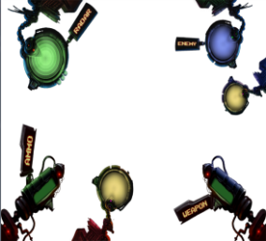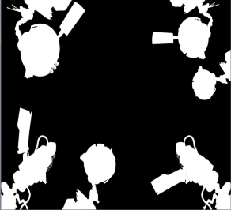

[ 그림 35 – 0 ] 완전 불투명(Dirt\_Diff.dds) 및 투명 텍스처(hud.dds)(1,3:ARGB, 2,4:Alpha Value)

이번 장에서는 완전 불투명 텍스처와 투명 텍스처를 사용하여 [ 그림 35-] 결과화면처럼 알파값을 사용하여 투명처리하는 방법을 살펴 볼것이다. 텍스처의 알파값을 확인하기 위해서는 DirectX SDK에서 제공하는 DirectX Texture Tool(DxTex.exe)을 사용하면 된다. 이 유틸리티는 보통 C:\Program Files\Microsoft DirectX SDK (June 2010)\Utilities\bin\x86 경로에 위치해 있으며 [ 그림 35-3] 은 뷰 메뉴에서 알파값만을 확인하고자 Alpha Channel Only를 선택하는 방법을 보여 주고 있다.

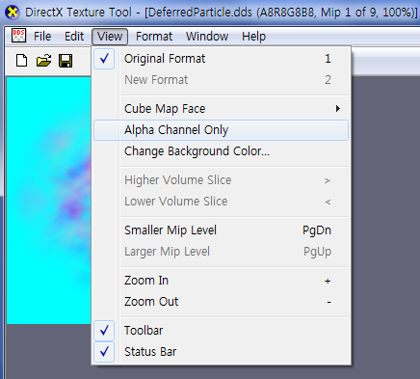**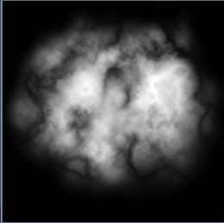**

[ 그림 35-3] DirectX Texture Tool(DxTex.exe)

### 2,텍스처 로딩 및 객체 생성

TPlaneShape\* m\_pPlane;

SAFE\_NEW( m\_pPlane, TPlaneShape );

m\_pPlane->Create(GetDevice(), L"../../data/hud.dds" ) ;

[ 그림 35 – 0 ]의 hud.dds 텍스처처럼 알파값을 포함하고 있는 텍스처를 사용하여 투명처리하기 위해서는 알파 텍스처 블랜딩 처리를 해야만 된다. 알파 텍스처 블랜딩이란 대상 화면과 소스 이미지를 알파값에 위해서 혼합하여 출력하는 것을 말하며 [ 그림 35-3] 결과화면을 보면 이해가 될 것이다.

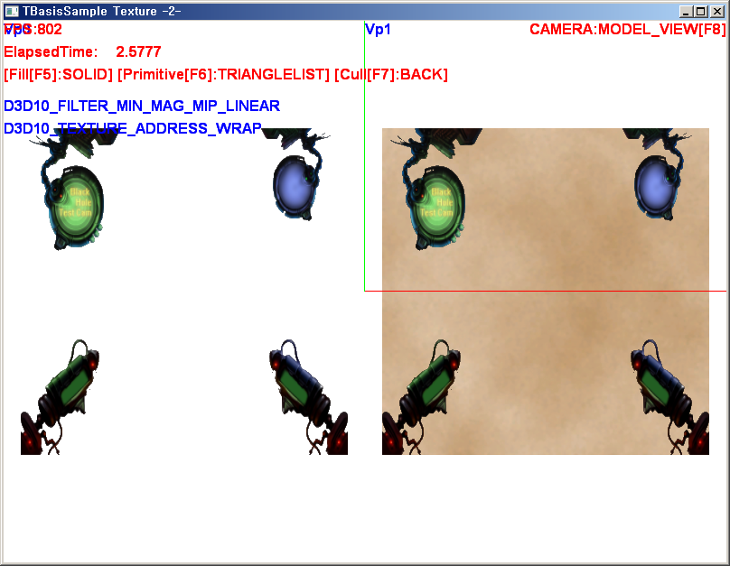

[ 그림 35-] 결과화면

### 3,알파 텍스처 블랜딩(Alpha Blending)

알파 텍스처 블랜딩이란 텍스처의 알파값을 사용하여 이미 렌더링되어 있는 대상( 보통 백 버퍼 픽셀의 컬러 및 렌더타겟 텍스처 픽셀의 컬러)과 현재 렌더링하려고 하는 소스컬러와의 연산을 통한 컬러혼합을 말한다. 이 연산은 알파블랜딩 공식에 의해서 혼합된다. 한가지 짚고 넘어가야 하는 것은 알파를 사용하여 RGB 값이 계산된다는 것을 알파 블랜딩이라고 하지만 RGB의 값이 소스 및 대상 컬러의 성분(R,G,B)에 위해서도 변경된다. 보통 이를 총칭하여 블랜딩 연산이라고 한다.

Final Color = DestColor \* ( 1.0f – SourceAplha) + SourceColor \* SourceAlpha

DestColor은 대상 컬러이며 [그림 35-] 결과화면의 왼쪽처럼 백 버퍼에 직접 렌더링을 하게 될 때는 대상 컬러가 백 버퍼의 컬러가 된다. ( 백 퍼버의 클리어 색상이 흰색으로 되어 있다. ) SourceColor는 현재 렌더링하려는 컬러이며 여기서는 플랜에 매핑되는 텍스처의 컬러값이 된다.

SourceAlpha은 소스 컬러값에 곱해지는 알파값이며 DestColor에는 인버트( 1.0f – Alpha)된 알파값을 사용하게 된다. 대상 컬러가 흰색( 1,1,1,1), 소스 텍스처의 알파값이 0 일 경우(완전 투명)의 예를 들어보면

흰색= 흰색 \* ( 1.0f – 0.0f ) + 소스컬러 \* 0.0f;

가 되어 소스컬러는 보이지 않게 된다.

또한 소스 텍스처의 알파값이 1일 경우( 완전 불투명 )에는 다음 연산의 결과와 같이 대상 컬러는 혼합되지 못하고 소스 컬러만이 남게 된다.

소스컬러 = 흰색 \* (1.0f – 1.0f )+ 소스컬러 \* 1.0f;

마찬가지의 공식으로 알파값이 0.5( 반투명 ) 상태일 경우에는 두 컬러가 1 : 1로 혼합되면 소스컬러가 검정색(0.0f)라고 할 때

회색= 흰색 \* ( 1.0f – 0.5f ) + 검정색 \* 0.5f; 가 된다.

#### 1)ID3D11BlendState

알파 블랜딩을 처리하기 위해서는 ID3D11BlendState 인터페이스를 생성하고 OM Stage(Output-Merger)에 적용함으로써 구현되며 ID3D11Device::CreateBlendState 함수을 통하여 생성된다. 다음 예시를 보도록 하자.

ID3D11BlendState \* m\_pAlphaBlend;

ID3D11BlendState\* m\_pSrcAlphaBlend;

D3D11\_BLEND\_DESC BlendState;

ZeroMemory( &BlendState, sizeof( D3D11\_BLEND\_DESC ) );

BlendState.AlphaToCoverageEnable = TRUE;

BlendState.BlendEnable[0] = TRUE;

BlendState.BlendOp = D3D11\_BLEND\_OP\_ADD;

BlendState.SrcBlend = D3D11\_BLEND\_SRC\_ALPHA;

BlendState.DestBlend = D3D11\_BLEND\_INV\_SRC\_ALPHA;

BlendState.BlendOpAlpha = D3D11\_BLEND\_OP\_ADD;

BlendState.SrcBlendAlpha = D3D10\_BLEND\_ONE;

BlendState.DestBlendAlpha = D3D10\_BLEND\_ZERO;

BlendState.RenderTargetWriteMask[0] = D3D11\_COLOR\_WRITE\_ENABLE\_ALL;

GetDevice()->CreateBlendState( &BlendState, &m\_pAlphaBlend );

|  |  |
| --- | --- |
| HRESULT CreateBlendState( |  |
| [in] const D3D11\_BLEND\_DESC \*pBlendStateDesc, | D3D11\_BLEND\_DESC 구조체의 포인터 |
| [out] ID3D11BlendState \*\*ppBlendState | 반환되는 ID3D11BlendState 인터페이스 |
| ); |  |

[ 정의 35- 0] ID3D11Device::CreateBlendState

|  |  |
| --- | --- |
| typedef struct D3D11\_BLEND\_DESC { |  |
| BOOL AlphaToCoverageEnable; | 멀티 샘플링 검사마스트를 통한 멀티 샘플링 방식 활성화 |
| BOOL BlendEnable[8]; | 블랜딩 활성화 및 비활성화 지정( 8개의 랜더타켓 지정) |
| D3D10\_BLEND SrcBlend; | 소스 RGB Color에 사용 될 블랜드 계수 |
| D3D10\_BLEND DestBlend; | 대상 RGB Color에 사용 될 블랜드 계수 |
| D3D10\_BLEND\_OP BlendOp; | 소스 및 대상 RGB Color의 결합 연산자 |
| D3D10\_BLEND SrcBlendAlpha; | 소스 Alpha 에 사용될 블랜드 계수 |
| D3D10\_BLEND DestBlendAlpha; | 대상 Alpha에 사용될 블랜드 계수 |
| D3D10\_BLEND\_OP BlendOpAlpha; | 소스 및 대상 Alpha에 사용될 결합 연산자 |
| UINT8 RenderTargetWriteMask[8]; | 픽셀에 쓰기 마스크값 지정( D3D10\_COLOR\_WRITE\_ENABLE ) |
| } D3D11\_BLEND\_DESC; |  |

[ 정의 35- 0] struct D3D11\_BLEND\_DESC

AlphaToCoverageEnable은 멀티 샘플링 기법의 일종으로 여러 폴리곤이 겹치는 조밀한 초목 같은 상황에 가장 유용하게 사용된다. RS Stage에서 멀티 샘플링이 선택되어있는지 여부에 관계없이 작동한다. 이 방식은 픽셀 쉐이더에서 출력된 RGBA 값의 알파 성분을 취득하고 N(샘플계수) 단계의 검사 마스크로 변환하는 방식으로 작동한다.

기본적으로 멀티 샘플링과 동일하지만 N 단계 검사 마스크가 생성되고 멀티 샘플링 검사 마스크과 AND를 수행된다는 점이 다르다.

|  |  |
| --- | --- |
| AlphaToCoverageEnable | FALSE |
| BlendEnable[8] | FALSE (for all 8) |
| SrcBlend | D3D11\_BLEND\_ONE |
| DestBlend | D3D11\_BLEND\_ZERO |
| BlendOp | D3D11\_BLEND\_OP\_ADD |
| SrcBlendAlpha | D3D11\_BLEND\_ONE |
| DestBlendAlpha | D3D11\_BLEND\_ZERO |
| BlendOpAlpha | D3D11\_BLEND\_OP\_ADD |
| RenderTargetWriteMask[8] | D3D11\_COLOR\_WRITE\_ENABLE\_ALL (for all 8) |

[ 정의 35- 0] struct D3D11\_BLEND\_DESC의 기본값

|  |  |
| --- | --- |
| typedef enum D3D11\_BLEND { |  |
| D3D11\_BLEND\_ZERO = 1, |  |
| D3D11\_BLEND\_ONE = 2, |  |
| D3D11\_BLEND\_SRC\_COLOR = 3, |  |
| D3D11\_BLEND\_INV\_SRC\_COLOR = 4, |  |
| D3D11\_BLEND\_SRC\_ALPHA = 5, |  |
| D3D11\_BLEND\_INV\_SRC\_ALPHA = 6, |  |
| D3D11\_BLEND\_DEST\_ALPHA = 7, |  |
| D3D11\_BLEND\_INV\_DEST\_ALPHA = 8, |  |
| D3D11\_BLEND\_DEST\_COLOR = 9, |  |
| D3D11\_BLEND\_INV\_DEST\_COLOR = 10, |  |
| D3D11\_BLEND\_SRC\_ALPHA\_SAT = 11, |  |
| D3D11\_BLEND\_BLEND\_FACTOR = 14, |  |
| D3D11\_BLEND\_INV\_BLEND\_FACTOR = 15, |  |
| D3D11\_BLEND\_SRC1\_COLOR = 16, |  |
| D3D1\_BLEND\_INV\_SRC1\_COLOR = 17, |  |
| D3D11\_BLEND\_SRC1\_ALPHA = 18, |  |
| D3D11\_BLEND\_INV\_SRC1\_ALPHA = 19 |  |
| } D3D11\_BLEND; |  |

[ 정의 35-] enum D3D11\_BLEND

|  |  |
| --- | --- |
| typedef enum D3D11\_COLOR\_WRITE\_ENABLE { |  |
| D3D11\_COLOR\_WRITE\_ENABLE\_RED = 1, | Red 성분 출력 지정 |
| D3D11\_COLOR\_WRITE\_ENABLE\_GREEN = 2, | Green 성분 출력 지정 |
| D3D11\_COLOR\_WRITE\_ENABLE\_BLUE = 4, | Blue 성분 출력 지정 |
| D3D11\_COLOR\_WRITE\_ENABLE\_ALPHA = 8, | Alpha 성분 출력 지정 |
| D3D11\_COLOR\_WRITE\_ENABLE\_ALL = | 모든 성분(R,G,B,A) 출력 지정 |
| ( D3D11\_COLOR\_WRITE\_ENABLE\_RED | D3D11\_COLOR\_WRITE\_ENABLE\_GREEN | | |
| D3D11\_COLOR\_WRITE\_ENABLE\_BLUE | D3D11\_COLOR\_WRITE\_ENABLE\_ALPHA ) | |
| } D3D11\_COLOR\_WRITE\_ENABLE; |  |

[ 정의 35-] enum D3D11\_COLOR\_WRITE\_ENABLE

샘플 프로젝트에서는 Sample::SetBlendState()를 통하여 블랜딩 객체를 생성하며 기본적인 알파 블랜딩 공식을 사용하게 된다. 실제 코드를 보도록 하자.

|  |
| --- |
| HRESULT Sample::SetBlendState() |
| { |
| HRESULT hr = S\_OK; |
| D3D11\_BLEND\_DESC BlendState; |
| ZeroMemory( &BlendState, sizeof( D3D11\_BLEND\_DESC ) ); |
| BlendState.AlphaToCoverageEnable = FALSE; |
| BlendState.BlendEnable[0] = TRUE; |
| BlendState.BlendOp = D3D11\_BLEND\_OP\_ADD; |
| BlendState.SrcBlend = D3D11\_BLEND\_SRC\_ALPHA; |
| BlendState.DestBlend= D3D11\_BLEND\_INV\_SRC\_ALPHA; |
|  |
| BlendState.BlendOpAlpha = D3D11\_BLEND\_OP\_ADD; |
| BlendState.SrcBlendAlpha = D3D10\_BLEND\_ONE; |
| BlendState.DestBlendAlpha = D3D10\_BLEND\_ZERO; |
|  |
| BlendState.RenderTargetWriteMask[0] = D3D11\_COLOR\_WRITE\_ENABLE\_ALL; |
| if( FAILED( hr = GetDevice()->CreateBlendState( &BlendState, &m\_pAlphaBlend ) )) |
| { |
| return hr; |
| } |
| } |

[ 정의 35-] enum D3D10\_COLOR\_WRITE\_ENABLE

### 4,Sample::Render()

생성된 알파 블랜딩 객체는 OM Stage에 바인딩되어 적용되지만 블랜딩 상태값을 디폴트값으로 변경하고자 할때할 때 간단하게 NULL 값으로 다시 바인딩하면 된다. 이 샐플에서는 숫자 3키로 m\_bEnableAlphaBlend 값을 변경할 수 있다.

if(m\_bEnableAlphaBlend)

GetContext()->OMSetBlendState( m\_pAlphaBlend, 0, -1 ); // 기본 알파블랜딩 적용

else

GetContext()->OMSetBlendState( 0, 0, -1 ); // 디폴트 알파 블랜딩 적용(블랜딩 비활성화됨.)

|  |
| --- |
| GetContext()->OMSetBlendState( m\_pAlphaBlend, 0, -1 ); |
| GetContext()->PSSetSamplers (0, 1, &m\_pSamplerState); |
|  |
| m\_ViewPort[0].Apply( GetDevice() , m\_ViewPort[0].m\_pDepthStencilView ); |
| m\_pPlane->SetMatrix(&m\_mPlaneWorld,m\_pMainCamera->GetViewMatrix(), &m\_ViewPort[0].m\_matProj); |
| m\_pPlane->Render(); |

[ 정의 35-] 뷰포트의 왼쪽 화면 랜더링

#### 1)겹쳐져 있는 알파 오브젝트 렌더링

결과화면의 오른쪽은 1번만 렌더링한 것이 아니라 플랜을 2번 렌더링한 결과화면이다. TBasisLib\_2에서 추가된 기본 플랜을 사용하지 않고 TPlaneShape 클래스를 상속하여 Render() 함수를 재정의하여 렌더링하였다.

TPlane\* m\_pPlaneObj;

ID3D11ShaderResourceView\* m\_pAlphaTextureSRV;

SAFE\_NEW( m\_pPlaneObj, TPlane );

if( FAILED( m\_pPlaneObj->Create(GetDevice(), L"../../data/Dirt\_Diff.dds" ) ))

{

MessageBox( 0, \_T("m\_pDirectionLIne 실패"), \_T("Fatal error"), MB\_OK );

return 0;

}

m\_iTexIndex = I\_Texture.Add( L"../../data/hud.dds" );

if(m\_iTexIndex <= 0 )

{

MessageBox( 0, \_T("LoadTexture 실패"), \_T("Fatal error"), MB\_OK );

return 0;

}

m\_pAlphaTextureSRV = I\_Texture.GetPtr(m\_iTexIndex)->m\_pTextureRV;

m\_pPlaneObj는 디폴트 텍스처를 불투명 텍스처(Dirt\_diff.dds)를 사용하여 객체 생성하지만 텍스처 매니저를 사용하여 알파값이 포함된 텍스처(hud.dds)를 추가적으로 로딩하여 쉐이더 리소스로 만들어 놓았다. 이렇게 추가적으로 만들어 놓은 알파텍스처는 m\_pPlaneObj의 생성시 사용되었던 텍스처 대신 세팅되어 렌더링하게 될 것이다.

결과적으로 2번 렌더링하게 되며 처음은 불투명 텍스처를 사용하고 두번째는 투명 텍스처를 사용하여 렌더링된다. TBasisLib\_2에 추가된 TPlaneShape::Render()에는 생성시 생성된 텍스처만 세팅하기 때문에 Render()함수를 재정의하여 텍스처를 변경할 수 있도록 만들어 놓은 것으로 텍스처의 변경시는 TPlane::SetTexture() 함수를 사용하도록 지원되고 있다.

|  |
| --- |
| class TPlane : public TPlaneShape |
| { |
| public: |
| bool Render(); |
| void SetTexture( ID3D11ShaderResourceView\* pTextureRV, ID3DX11EffectShaderResourceVariable\* pShaderResource); |
| public: |
| TPlane() {}; |
| virtual ~TPlane() {}; |
| }; |
|  |
| void TPlane::SetTexture( ID3D11ShaderResourceView\* pTextureRV,  ID3DX11EffectShaderResourceVariable\* pShaderResource ) |
| { |
| pShaderResource->SetResource( pTextureRV ); |
| } |
| bool TPlane::Render() |
| { |
| m\_InputLayout.Apply( m\_pd3dDevice ); |
| //-------------------------------------------------------------------------------------- |
| // 버텍스 및 인덱스 버퍼바인딩 |
| //-------------------------------------------------------------------------------------- |
| UINT stride = sizeof( P3CT\_VERTEX ); |
| UINT offset = 0; |
| m\_pImmediateContext->IASetVertexBuffers(0, 1, &m\_BufferVB.m\_pBuffer, &stride, &offset ); |
| m\_pImmediateContext->IASetIndexBuffer( m\_BufferIB.m\_pBuffer, DXGI\_FORMAT\_R32\_UINT, 0 ); |
| m\_pWorldVariable->SetMatrix( ( float\* )&m\_matWorld ); |
| m\_pViewVariable->SetMatrix( ( float\* )&m\_matView ); // 뷰 행렬 |
| m\_pProjectionVariable->SetMatrix( ( float\* )&m\_matProj );// 투영행렬 |
|  |
| // 테크닉정보 |
| D3DX11\_TECHNIQUE\_DESC techDesc; |
| m\_pTechnique->GetDesc( &techDesc ); |
| for( UINT p = 0; p < techDesc.Passes; ++p ) |
| { |
| m\_pTechnique->GetPassByIndex( p )->Apply( 0, m\_pImmediateContext ); |
| m\_pImmediateContext->DrawIndexed( 6, 0, 0 ); |
| }  return true; |
| } |

[ CODE 35-] TPlaneShape 상속한 class TPlane;

이제는 서로 다른 텍스처로 2번 렌더링하는 코드를 보도록하자. 처음 렌더링 되는 텍스처는 완전 불투명 텍스처이기 때문에 블랜딩상태를 최기화 하고 렌더링한다. 만약 처음 렌더링 할 경우에도 블랜딩 상태가 활성화되어 있으며 백버퍼의 컬러와 블랜딩된 결과에 2번째 렌더링의 대상 컬러가 된다.

두번째 렌더링시는 기본 알파블랜딩을 적용시키고 투명텍스처로 교체하여 세팅하게 된다. 그러나 2장의 텍스처를 동시에 연산하는 멀티 텍스처링을 사용하는 것이 아니고 2번 렌더링( 멀티 패스 렌더링 )을 나누어서 사용하는 것이기 때문에 페이스의 깊이값이 동일한 문제가 생겨서 깊이 비교가 어렵게 된다. 이를 해결하는 방법으로 2가지를 제시하고 있으며 첫번째 방법은 깊이 비교를 끄고 2번째 렌더링을 하는 것이고 두번째 방법은 깊이 바이어스값을 사용하는 방법이다.

m\_DisableDepth.ApplyDepthStencil(GetDevice());의 주석을 풀고 실행하는 방법이 첫번째 방법이며 TBasisLib\_2에 추가된 TDxState를 사용하여 깊이버퍼 작업을 비활성화 시킨다.

TDxState m\_DisableDepth;

m\_DisableDepth.CreateDepthStencilState( GetDevice(), 0 );

|  |
| --- |
| HRESULT TDxState::CreateDepthStencilState( ID3D11Device\* pDevice, BOOL DepthEnable, D3D11\_COMPARISON\_FUNC DepthFunc ) |
| { |
| D3D11\_DEPTH\_STENCIL\_DESC dsd; |
| memset(&dsd, 0, sizeof(dsd)); |
| dsd.DepthEnable = DepthEnable; |
| dsd.DepthWriteMask = D3D10\_DEPTH\_WRITE\_MASK\_ALL; |
| dsd.DepthFunc = DepthFunc; |
| if( FAILED( hr = pDevice->CreateDepthStencilState( &dsd, &m\_pDepthStencilState) )) |
| { |
| return hr; |
| } |
| return hr; |
| } |

[ CODE 35-3] TDxState::CreateDepthStencilState

2번째 방법은 DepthBias = -1로 지정(D3D11\_RASTERIZER\_DESC 사용)하여 깊이 바이어스를 사용하는 방법이다. 깊이 바이어스는 OM Stage에서 처리되며 공식은 다음과 같으며 깊이 바이어스에 대해서는 500 페이지에 설명되어 있다.

Bias = (float)DepthBias \* r + SlopeScaledDepthBias \* MaxDepthSlope;

Sample::CreateViewResource()에 다음처럼 레스터라이저 상태객체를 생성하는 코드가 들어있다.

ID3D11RasterizerState\* m\_pRasterizerState;

D3D11\_RASTERIZER\_DESC RasterizerDesc;

memset(&RasterizerDesc, 0, sizeof(D3D11\_RASTERIZER\_DESC) );

RasterizerDesc.CullMode = D3D11\_CULL\_BACK;

RasterizerDesc.FillMode = D3D11\_FILL\_SOLID;

RasterizerDesc.FrontCounterClockwise = FALSE;

**RasterizerDesc.DepthBias = -1;**

RasterizerDesc.DepthBiasClamp = 0;

RasterizerDesc.SlopeScaledDepthBias = 0;

RasterizerDesc.ScissorEnable = FALSE;

RasterizerDesc.MultisampleEnable = TRUE;

RasterizerDesc.AntialiasedLineEnable = FALSE;

GetDevice()->CreateRasterizerState( &RasterizerDesc, &m\_pRasterizerState );

GetContext()->RSSetState( m\_pRasterizerState );

Sample::Render()에 구현된 실제 코드에서 GetContext()->RSSetState( m\_pRasterizerState );으로 깊이바이어스를 적용하고 있으며 다음 프레임이 시작하기 전에 TBasisLib\_2 라이브러리에서 다시 깊이 바이어스가 디폴트(0)으로 변경된다.

|  |
| --- |
| GetContext()->OMSetBlendState( 0, 0, -1 ); |
| m\_ViewPort[1].Apply( GetDevice() , m\_ViewPort[1].m\_pDepthStencilView ); |
| m\_pPlaneObj->SetTexture(m\_pPlaneObj->m\_Texture.m\_pTextureRV, m\_pPlaneObj->m\_pTextureVariable ); |
| m\_pPlaneObj->SetMatrix(&m\_mPlaneWorld, m\_pMainCamera->GetViewMatrix(), &m\_ViewPort[1].m\_matProj); |
| m\_pPlaneObj->Render(); |
|  |
| //m\_DisableDepth.ApplyDepthStencil(GetDevice()); |
| GetContext()->OMSetBlendState( m\_pAlphaBlend, 0, -1 ); |
| // 깊이바이어스값사용 |
| GetContext()->RSSetState( m\_pRasterizerState ); |
| m\_pPlaneObj->SetTexture(m\_pR32FormatSRV, m\_pPlaneObj->m\_pTextureVariable ); |
| m\_pPlaneObj->SetMatrix(&m\_mPlaneWorld, m\_pMainCamera->GetViewMatrix(), &m\_ViewPort[1].m\_matProj); |
| m\_pPlaneObj->Render(); |

[ 정의 35-] 뷰포트의 오른쪽 화면 렌더링

### 5,텍스처 압축 포맷

고해상도 텍스처를 사용하면 할수록 텍스처의 퀄리티는 향상된다. 그러나 고속의 텍스처 접근이 가능한 비디오카드의 메모리는 많은 용량를 저장할 수 없기 때문에 시스템의 RAM에 저장되어 텍스처의 사용이 필요할 때마다 비디오 카드가 엑세스 가능한 메모리 전송될 필요가 생긴다. 이는 어플리케이션의 성능을 저하하는 원인이 된다. 그래서 텍스처 압축이 사용되고 DirectX 에서 표준으로 사용하는 텍스처 압축 포맷이 DDS( Direct Draw Surface ) 파일이다. 압축 해제 알고리즘은 직접 처리하는 것이 아니며 일반적인 텍스처 사용과 같이 로드하여 사용하면 되며 텍스처 샘플링전에 자동으로 압축해제되어 처리된다. DDS 포맷의 파일은 텍스처와 밉맵, 큐브맵(CubeMaps), 볼륨맵(Volume Maps)을 지원하면 Direct3d 10에서는 텍스처 배열이 추가적으로 지원된다. DDS 포맷은 알파의 처리방식에 따라 DXT1~ DXT5 까지 다섯 가지 변형이 존재한다.

|  |  |  |  |
| --- | --- | --- | --- |
| 형식 | 설명 | Alpha 곱셈 여부 |  |
| DXT1 | 불투명 | 적용되지 않음 | 완전 불투명 텍스처에서 사용 |
| DXT2 | 명시적 알파 | 사용함 | 단계별 알파만으로도 충분한 텍스처 |
| DXT3 | 명시적 알파 | 사용안함. |
| DXT4 | 삽입된 알파 | 사용함 | 0~255의 알파값을 사용하는 텍스처 |
| DXT5 | 삽입된 알파 | 사용안함. |

[ 도표 35- 0] DDS 압축 포맷 형식

DXT1는 알파값이 없는 불투명 텍스처 및 1비트 알파값을 갖는 완전 투명과 완전불투명만이 존재하는 텍스처에 사용되며 알파값은 1비트, RGB값은 4비트로 압축한다. DXT3는 알파값이 있는 텍스처의 압축형식으로 사용되면 알파값과 RGB모두 4비트를 사용하여 압축한다. DXT5는 완전 불투명에서 완전 투명사이의 0~1값의 알파값을 갖고 있는 텍스처에 사용되며 원본 RGB는 4비트로 압축저장하며 알파값은 8비트( 0~ 255)로 압축저장한다.

DXT2와 DXT4는 각 픽셀을 위한 RGB값이 해당 픽셀의 알파값에 의해 곱해져 있는 상태이다. 반면에 DXT3와 DXT5는 RGB 값이 알파값에 독립적으로 알파값이 곱해져 있지 않다. DDS 포맷은 Direct19 이하 버전에서 주로 사용하던 텍스처 압축 포맷이었으나 Direct3D 10에서는 BC(Block compression)형식의 새로운 압축포맷이 등장하였으며 압축알고리즘이 변경된 것으로 보면 된다. Direct3D 10에서 DDS 형식도 같이 사용되고 있다.

|  |  |  |
| --- | --- | --- |
| 데이터 압축 구조 (in bits) | dX10 | DX 9 |
| Color (5:6:5), Alpha (1) or no alpha | BC1 | DXT1 |
| Color (5:6:5), Alpha (4) | BC2 | DXT2,DXT3 |
| Color (5:6:5), Alpha (8) | BC3 | DXT4,DXT5 |
| One component (8) | BC4 |  |
| Two components (8:8) | BC5 |  |

[ 도표 35- 0] BC(Block compression)형식

BC(Block compression) 형식은 BC1 ~ BC5 형식 모두 \_TYPELESS, ), \_UNORM( 0 ~ 1), \_SRGB( -1 ~ 1 )의 3가지 형식을 지원한다.

**깊이 바이어스**

3D 공간의 동일 평면 위에 있는 폴리곤은 각각 z 바이어스(또는 깊이 바이어스)를 추가하면 동일 평면상에 존재하지 않는 것처럼 나타날 수 있다. 이 방법은 일반적으로 장면의 그림자를 제대로 표시하는 데 사용된다. 응용 프로그램은 동일 평면상의 폴리곤을 렌더링하는 데 사용되는 z 값 ( D3D11\_RASTERIZER\_DESC 의 DepthBias 멤버) 바이어스를 추가하면 동일 평면상의 폴리곤을 적절하게 렌더링할 수 있고 z 값이 큰 폴리곤은 z 값이 작은 폴리곤 위에 그려지게 된다.

깊이 바이어스를 계산하려면, 다음의 2 가지가 있다. 첫번째로 OM Stage에 UNORM 깊이 버퍼가 바인딩되어 있는 경우와 깊이 버퍼가 바인드되지 않은 경우에 바이어스 값은 다음과 같이 계산된다..

Bias = (float)DepthBias \* r + SlopeScaledDepthBias \* MaxDepthSlope;

r은 float32로 변환되는 깊이 버퍼 형식 표현할 수있 는 최소 값 (> 0)이며 다른 값은 구조체의 멤버가 된다.

두번째로 OM Stage에 부동 소수점 깊이 버퍼가 바인딩 되어있는 경우에는 바이어스 값은 다음과 같이 계산된다..

Bias = (float)DepthBias \* 2\*\*(exponent(max z in primitive) - r) + SlopeScaledDepthBias \* MaxDepthSlope;

이어 바이어스 값은 다음과 같이 클램프되며.

if(DepthBiasClamp > 0)

Bias = min(DepthBiasClamp, Bias)

else if(DepthBiasClamp < 0)

Bias = max(DepthBiasClamp, Bias)

클램프된 값은 바이어스 값은 픽셀 깊이를 계산하는 데 사용되게 된다..

if ( (DepthBias != 0) || (SlopeScaledDepthBias != 0) )

z = z + Bias

깊이 바이어스 처리는 클리핑 후 정점에 대해 실행되므로 깊이 편향값은 형상 클리핑에는 영향을 주지 않는다. 바이어스 값은 특정 기본 정보 일정 보간을 설정하기 전에 각 정점의 z 값에 추가된다. 편향값의 계산은 모든 32 비트 부동 소수점 연산을 사용하여 실행됩니다. 편향값은 와이어 프레임 모드에서 그려진 선을 제외하고는 점 또는 선으로 원시에는 적용되지 않는다.

그림자 버퍼를 사용하여 그림자 발생하는 부자연스러운 효과 1 개를 섀도 여드름 (그림자가있는 얼룩무늬), 즉, 쉐이더 심도 계산과 그림자 버퍼 같은 표면의 깊이와 작은 차이에 의한 표면의 자기 그림자가 있다. 이것을 줄이는 방법 1 개로 그림자 버퍼 렌더링에 DepthBias 및 SlopeScaledDepthBias를 사용하는 방법이 있다. 이는 그림자 버퍼를 렌더링할 때 표면을 완전히 밀어내는 것이다.

이것은 (그림자 버퍼 z와 쉐이더 z 사이) 비교 결과가 표면 전체에서 일치하고 국소적인 자기 그림자가 해결된다. 그러나 DepthBias과 SlopeScaledDepthBias 사용하여 폴리곤을 극단적인 예각에서 볼 때 편향값식으로 아주 큰 z 값을 생성된다는 새로운 렌더링 문제가 발생할 수 있다. 따라서 실질적으로 그림자 맵의 원래 지표면에서 매우 멀리 떨어져 폴리곤을 밀어 넣는다. 이 특유의 문제를 완화하는 데 도움이 방법의 1 개로서 DepthBiasClamp를 사용하는 방법이 있습니다. 이렇게 계산된 z 바이어스의 크기에 대한 (긍정적 또는 부정적인) 한도가 지정된다.

제 56 장 Multi Texture -1-

### 1,Multi Texture

앞에서는 하나의 텍스처만을 사용하였지만 다수의 텍스처를 매핑할 수도 있다. 이때 텍스처들은 연산자에 위해서 컬러 및 알파값이 혼합되어 다양한 효과를 낼 수 있다.

0123

4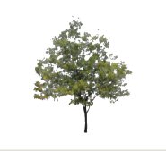56

[그림 56-0] 텍스처 종류

[그림 56-0]은 이번 장에서 사용하는 텍스처의 종류들이며 6번 텍스처는 기본적으로 박스에서 사용하는 텍스처이다. 나머지 0~5 번 텍스처는 각 텍스처 배열에 저장되어 사용되며 TBasisLib\_2의 텍스처메니저를 사용하여 로드하고 stl:map의 인덱스를 반환 받는다.

UINT m\_iTextureIndex[6];

m\_iTextureIndex[0] = I\_Texture.Add( L"../../data/leaf\_v3\_dark\_tex.dds" );

m\_iTextureIndex[1] = I\_Texture.Add( L"../../data/leaf\_v3\_olive\_tex.dds" );

m\_iTextureIndex[2] = I\_Texture.Add( L"../../data/leaf\_v3\_green\_tex.dds" );

m\_iTextureIndex[3] = I\_Texture.Add( L"../../data/dry\_flowers\_v1\_tex.dds" );

m\_iTextureIndex[4] = I\_Texture.Add( L"../../data/leaf2.dds" );

m\_iTextureIndex[5] = I\_Texture.Add( L"../../data/tree02S.dds" );

FX 파일(MultiTexture\_0.fx)에 3장의 텍스처(2D)를 선언하고 응용프로그램에서 g\_txBlendA,~B는 교체하여 쉐이더로 세팅하게 되며 g\_txDiffuse 는 박스에 기본적으로 매핑되는 고정 텍스처이다.

Texture2D g\_txDiffuse : register(t0);

Texture2D g\_txBlendA : register(t1);

Texture2D g\_txBlendB : register(t2);

박스 오브젝트를 렌더링할때 항상 기본 텍스처를 제외하고 2개의 텍스처를 바꾸어 가면 세팅할 것이기 때문에 쉐이더 리소스 뷰를 2개 선언한다. 또한 쉐이더안에서 선형보간으로 2장의 텍스처를 혼합하기 위해서 코사인(1.0f ~ -1.0f) 값을 전달하여 보간값으로 사용한다.

ID3DX11EffectShaderResourceVariable\* m\_pMultiTexture[2];

ID3DX11EffectScalarVariable\* m\_pTimer;

m\_pMultiTexture[0] = m\_pBox->GetEffect()->GetVariableByName( "g\_txBlendA" )->AsShaderResource();

m\_pMultiTexture[1] = m\_pBox->GetEffect()->GetVariableByName( "g\_txBlendB" )->AsShaderResource();

m\_pTimer = m\_pBox->GetEffect()->GetVariableByName( "g\_fTime" )->AsScalar();

#### 1)0번 및 1번 뷰포트 렌더링

0번 뷰포트에는 기본적인 알파 블랜딩 공식을 사용하여 2장의 텍스처를 혼합하게 된다. 다음 코드는 테크닉의 0번 패스에서 사용하는 픽셀 쉐이더의 부분이며 정점쉐이더는 1개만 사용하게 된다.

float4 Texture\_2PS(VS\_OUTPUT input) : SV\_Target

{

float4 txColor0 = g\_txDiffuse.Sample( g\_samLinear, input.t );

float4 txColor1 = g\_txBlendA.Sample( g\_samLinear, input.t );

float4 FinalColor = (txColor0\*( 1.0f - txColor1.a) + txColor1\*txColor1.a ) \* input.c;

return FinalColor;

}

|  |  |  |  |
| --- | --- | --- | --- |
| **54_d**  **A** | | **+** | **54_a**54_b54_c54_iu55_323255_9  **B** |
| **=** | **55_aa55_000055_32322**55_0055_00055_0055_234  **C** | | |
| **C.rgba=A\*(1.0f-B.a) + B \* B.a** | | |

[ 그림 56-1] 0 번과 1번 뷰포트 텍스처 블랜딩

1번 뷰포트에 렌더링하는 박스오브젝트는 0번과 동일하지만 g\_txMultilyTextureA 텍스처만 0번 ~ 6번 텍스처를 교대로 세팅하여 적용한다. 결과화면을 보면 알 수 있듯이 일정 시간간격으로 다른 텍스처가 교대로 혼합된다.

#### 2)2번 과 3번 뷰포트 렌더링

float4 LinearBlendAddPS(VS\_OUTPUT input) : SV\_Target

{

float4 txColor0 = g\_txDiffuse.Sample( g\_samLinear, input.t );

float4 txColor1 = g\_txBlendA.Sample( g\_samLinear, input.t );

float4 txColor2 = g\_txBlendB.Sample( g\_samLinear, input.t );

float4 AnimColor = lerp( txColor1, txColor2, g\_fTime );

return float4(txColor0.rgb\*AnimColor.rgb, txColor2.a);

}

HLSL 내장함수 ret lerp(x, y, s)는 선형보간된 값을 데이터 타입에 따라서 결과를 반환해 주는 함수이며 x,y는 쉐이더 데이터 타입(scalar, vector,matrix )이 사용될 수 있고 s값은 0 ~ 1.0의 값을 사용한다. S 값이 범위를 벗어나게 되면 클램프(Clamp:0~1로 제한)되어 사용된다. 선형보간 공식은 다음과 같으며 두개의 공식은 서로 같은 결과를 만들어 낸다.

Ret = x\*(1-s) + y\*s , Ret = x + s(y-x)

선형 보간 공식으로 계산된 AnimColor은 txColor0의 픽셀과 RGB 값과 곱셈하여 혼합한다. 이때 AnimColor 컬러는 두장의 텍스처를 선형보간하여 혼합한 컬러값이기 때문에 2장의 픽셀이 이미 혼합되어 있다. 마지막으로 txColor 컬러와 곱셈하게 되기 때문에 보간값에 따라서 3장의 텍스처가 결합된 결과를 만들어 내게 된다. 최종 알파값을 txColor2.a 로 사용하기 때문에 픽셀쉐이더의 최종 알파값은 txColor2.a가 된다. 그렇기 때문에 배경화면( 대상컬러)과 알파블랜딩 될 때 소스컬러(픽셀쉐이더의 출력값)에 알파값이 g\_txBlendB 텍스처의 알파값이 되므로 g\_txBlendB 텍스처에 완전 투명한부분이 아닌 픽셀에만 컬러가 보이게 되는 것이다. 픽셀쉐이더 작업에서 알파블랜딩 공식을 사용하여 혼합하고 있지만 OMSetBlendState()에 적용되는 알파블랜딩 상테 객체(m\_pAlphaBlend)와는 개념적으로 다른 것이 된다.

이전 장에서는 2번의 랜더링을 통하여 알파블랜딩을 구현하였지만 이 장에서는 멀티텍스처를 사용하여 소스컬러 차원에서 혼합한다는 것을 이해해야 할 것이다. 3번 뷰포트에 랜더링하는 픽셀쉐이더(LinearBlendPS)는 LinearBlendAddPS와 거의 동일하지만 알파블랜딩 공식에 사용하는 알파값이 다르다. 2장의 텍스처가 선형보간된 AnimColor 컬러에 다시 AnimColor.a값을 곱하는 것은 혼합된 컬러를 감소시키는 결과를 만들어 낸다. AnimColor\*AnimColor.a 계산이 이에 해당하면 다시 txColor 컬러에 더해지기 때문에 txColor값의 비중이 높아진다는 것과 같고 결합된 AnimColor 컬러는 희미해 지게 된다. g\_txBlendA 과 g\_txBlendB의 보간된 알파값을 사용하여 소스 컬러의 최종 픽셀 컬러값을 만들어 낸다.

float4 FinalColor = (txColor0\*( 1.0f - AnimColor.a) + AnimColor\*AnimColor.a ) \* input.c;

float4 LinearBlendPS(VS\_OUTPUT input) : SV\_Target

{

float4 txColor0 = g\_txDiffuse.Sample( g\_samLinear, input.t );

float4 txColor1 = g\_txBlendA.Sample( g\_samLinear, input.t );

float4 txColor2 = g\_txBlendB.Sample( g\_samLinear, input.t );

float4 AnimColor = lerp( txColor1, txColor2, g\_fTime );

float4 FinalColor = (txColor0\*( 1.0f - AnimColor.a) + AnimColor\*AnimColor.a ) \* input.c;

return FinalColor;

}

|  |  |  |  |  |  |  |  |  |
| --- | --- | --- | --- | --- | --- | --- | --- | --- |
| 54_d  A | + | ( | 55_3232  B |  | 54_iu  C | ) | = | 55_aq  C |
| C.rgb = lerp(B,C, 0.0f~1.0f).rgb  C.a = C.a | | |
| 54_d  A | + | ( | 55_9  B |  | 54_iu  C | ) | = | 55_we  C |
| M = lerp(B,C, 0.0f~1.0f)  C = A\*(1.0f-M.a ) + M \* M.a | | |

[ 그림 56-2] 2 번과 3번 뷰포트 텍스처 블랜딩

|  |
| --- |
| technique11 Render |
| { |
| pass Pass1 |
| { |
| SetVertexShader( CompileShader( vs\_5\_0, VS() ) ); |
| SetGeometryShader( NULL ); |
| SetPixelShader( CompileShader( ps\_5\_0, Texture\_2PS() ) ); |
| } |
| pass Pass2 |
| { |
| SetVertexShader( CompileShader( vs\_5\_0, VS() ) ); |
| SetGeometryShader( NULL ); |
| SetPixelShader( CompileShader( ps\_5\_0, LinearBlendAddPS() ) ); |
| } |
| pass LinearBlend |
| { |
| SetVertexShader( CompileShader( vs\_5\_0, VS() ) ); |
| SetGeometryShader( NULL ); |
| SetPixelShader( CompileShader( ps\_5\_0, LinearBlendPS() ) ); |
| } |
| } |

[ 그림 56-2] MultiTexture\_0.fx 파일( technique11 )

Render 테크닉에는 3개의 패스가 있으며 지정된 패스에 따라서 박스오브젝트가 랜더링된다. 이 패스를 지정하는변수가 m\_iMultiTextureRender이며 4개의 뷰포트에 각각 이 값을 변경하여 적용시키므로 각 패스에 지정된 픽셀쉐이더가 다르기 때문에 연산 결과도 다르게 된다.

|  |
| --- |
| D3DX11\_TECHNIQUE\_DESC techDesc; |
| pTechnique->GetDesc( &techDesc ); |
| pTechnique->GetPassByIndex( m\_iMultiTextureRender )->Apply( 0, m\_pImmediateContext ); |
| m\_pImmediateContext->PSSetSamplers (0, 1, &m\_pSamplerState); |
| m\_pImmediateContext->DrawIndexed( 36, 0, 0 ); |

[ CODE 55-3] TBox::Render() 함수의 랜더링 부분

|  |
| --- |
| GetContext()->OMSetBlendState( m\_pAlphaBlend, 0, -1 ); |
| m\_pBox->SetMatrix(&m\_mBoxWorld, m\_pMainCamera->GetViewMatrix(), m\_pMainCamera->GetProjMatrix()); |
|  |
| m\_pBox->m\_iMultiTextureRender = 0; |
| m\_ViewPort[0].Apply( GetDevice() , m\_ViewPort[0].m\_pDepthStencilView ); |
| m\_pMultiTexture[0]->SetResource( I\_Texture.GetPtr(m\_iTextureIndex[0])->m\_pTextureRV ); |
| m\_pBox->Render(); |
|  |
| m\_pBox->m\_iMultiTextureRender = 0; |
| m\_ViewPort[1].Apply( GetDevice() , m\_ViewPort[1].m\_pDepthStencilView); |
| m\_pMultiTexture[0]->SetResource(I\_Texture.GetPtr( |
| m\_iTextureIndex[(int)I\_Timer.GetElapsedTime()%6])->m\_pTextureRV ); |
| m\_pBox->Render(); |
|  |
| m\_pBox->m\_iMultiTextureRender = 1; |
| m\_ViewPort[2].Apply( GetDevice() , m\_ViewPort[2].m\_pDepthStencilView ); |
| m\_pMultiTexture[0]->SetResource( I\_Texture.GetPtr(m\_iTextureIndex[3])->m\_pTextureRV ); |
| m\_pMultiTexture[1]->SetResource( I\_Texture.GetPtr(m\_iTextureIndex[4])->m\_pTextureRV ); |
| m\_pBox->Render(); |
|  |
| m\_pBox->m\_iMultiTextureRender = 2; |
| m\_ViewPort[3].Apply( GetDevice() , m\_ViewPort[3].m\_pDepthStencilView); |
| m\_pMultiTexture[0]->SetResource( I\_Texture.GetPtr(m\_iTextureIndex[3])->m\_pTextureRV ); |
| m\_pMultiTexture[1]->SetResource( I\_Texture.GetPtr(m\_iTextureIndex[5])->m\_pTextureRV ); |
| m\_pBox->Render(); |

[ CODE 55-3] Sample::Render() 함수의 랜더링 부분

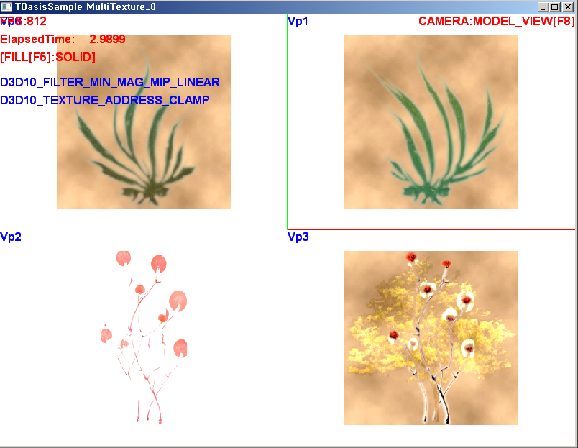

[그림 56-3] 결과화면

제 57 장 Alpha Blend -2-

### 1,오브젝트 알파 블랜딩

이번 장에서는 박스 오브젝트를 통하여 닫혀있는 오브젝트(박스 오브젝트)의 내,외부의 폴리곤에 사용되는 알파 텍스처의 랜더링에 대해서 살펴볼 것이다. 우선 박스 오브젝트는 카메라에서 보았을 때 앞면과 뒷면이 구분된다. 보통 시계방향으로 정점이 연결되어 페이스를 구축하면 앞면이고 반시계방향으로 돌아가면 뒷면이 된다. 박스 오브젝트는 12개의 페이스가 1개의 정점버퍼 및 1개의 인덱스 버퍼를 사용하는 단일 오브젝트이다. 드로우 함수가 호출될 때 뒷면을 보이지 않을 것이기 때문에 컬링하지만 각 페이스에 알파값을 갖고 있는 텍스처가 사용된다면 앞면을 통하여 뒷면도 보여야 할 것이다.

앞면의 투명부분에 뒷면이 보이기 위해서는 뒷면이 먼저 랜더링 되어 있어야 앞면이 랜더링 될 때 알파값을 사용하여 혼합할 수 있을 것이다. 그러나 카메라가 회전되거나 오브젝트가 회전되면 앞면과 뒷면이 오브젝트 회전에 따라 변경되기 때문에 이전 프레임에서 앞면이던 페이스가 뒷면이 될수가 있다. 결과적으로 단일 오브젝튼 앞뒷면을 구분하여 한번에 랜더링할 수가 없게 된다. 이런 문제점을 해결하는 방법들을 살펴 보는 것이 이 장의 목적이다. 우선 단일 오브젝트의 앞,뒷면 구분하기가 어렵다면 컬링모드= NONE으로 하여 앞,뒷면 구분없이 랜더링해 보도록 하자. 또한 블랜딩 상태 객체의 기본적인 알파블랜딩 속성과 깊이 비교 연산은 활성화 상태로 설정한다.

m\_ViewPort[0].Apply( GetDevice() , m\_ViewPort[0].m\_pDepthStencilView );

GetContext()->OMSetDepthStencilState( m\_pEnableDepthStencilState, 0 );

m\_StateNoCullSolid.ApplyRasterizer( GetDevice());

m\_pBox->Render();

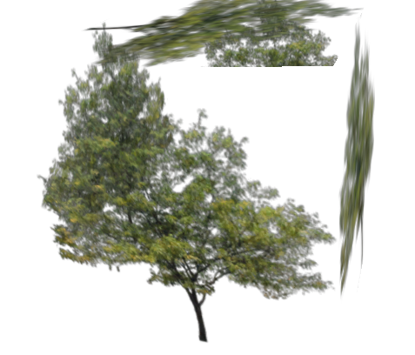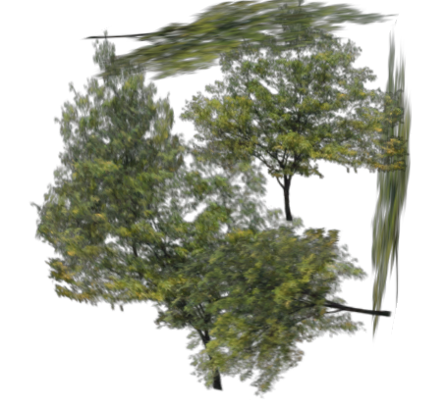

[ 그림 57-0 ] 0번(왼쪽),1번(오른쪽) 뷰 포트 결과화면

0번 뷰포트 결과화면을 보면 알겠지만 앞면의 투명부분에 뒷면이 랜더링되지 못하고 있다. 알파 블랜딩의 기본은 혼합이 될 대상이 먼저 랜더링되어 있어야 소스가 알파값을 갖고 블랜딩할 수 있다는 것이다. 그러나 단일 오브젝트에서는 앞,뒷면 구분이 어렵기 때문에 이러한 문제가 발생하게 된다. 앞면이 제일 먼저 알파블랜딩이 되어 투명한 부분이 정상 처리된다. 이후에 뒷면이 랜더링되고 깊이 버퍼값이 앞면이 작기 때문에 그려지지 않는다. 0번 뷰포트가 흰색으로 체워지고 앞면이 뿌려지지 않았던 버퍼의 픽셀은 흰색 및 초기화한 깊이값(1.0f)이 변경없이 유지되며 이 부분에 뒷면이 랜더링 되는 것이다. 그럼 이제는 깊이 연산을 끄고 랜더링 해보면 [ 그림 57-0] 오른쪽 그림처럼 앞,뒷면의 깊이값 계산없이 무조건 랜더링된다. 그러나 뒷면과 앞면순으로 그려진 것이 아니기 때문에 앞면 랜더링 결과에 뒷면이 알파블랜딩되어 이상한 결과를 만들어 내게 된다.

m\_StateNoCullSolid.ApplyRasterizer( GetDevice());

m\_ViewPort[1].Apply( GetDevice() , m\_ViewPort[1].m\_pDepthStencilView );

GetContext()->OMSetDepthStencilState( m\_pDisableDepthStencilState, 0 );

m\_pBox->Render();

결과적으로 블랜딩 순서가 문제가 된다면 강제적으로 뒷면을 먼저 랜더링하고 이후 앞면을 랜더링하면 될 것이다.단일 오브젝트를 한번의 랜더링으로 앞,뒷면을 구분하기는 어렵지만 컬링모드를 사용하여 두번 나누어서 랜더링은 가능하다. 다음 코드가 이를 구현한 것이다.

m\_ViewPort[2].Apply( GetDevice() , m\_ViewPort[2].m\_pDepthStencilView );

GetContext()->OMSetDepthStencilState( m\_pEnableDepthStencilState, 0 );

// 뒷면 랜더링( 앞면 컬링 )

m\_StateFrontCullSolid.ApplyRasterizer(GetDevice());

m\_pBox->Render();

// 앞면 랜더링( 뒷면 컬링)

m\_StateBackCullSolid.ApplyRasterizer(GetDevice());

m\_pBox->Render();

이렇게 랜더링을 하게 되면 카메라의 회전과 오브젝트의 회전이 있어도 뒷면이 먼저랜더링 되기 때문에 항상 정상적인 블랜딩이 된다. [그림 57-1]왼쪽 그림과 [그림 57-1]왼쪽 그림을 비교해 보면 하단 부분에 그 차이점을 이해할 수 있을 것이다. [그림 57-1]왼쪽 그림은 그림에서 보는 전면이 먼저 그려지고 뒷면이 이후에 그려지기 때문에 앞면이 뒷면( 박스의 하단면과 박스의 왼쪽면)에 가려지게 된다. 그러나 [그림 57-1]왼쪽그림은 앞면이 그려진 뒤로 뒷면이 블랜딩되어 보인다.

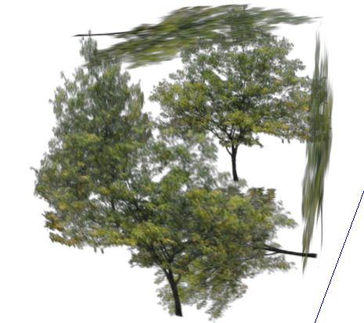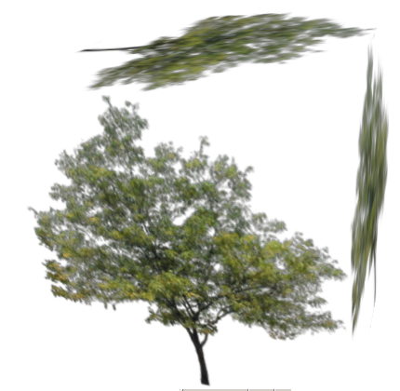

[ 그림 57-1 ] 2번,3번(오른쪽) 뷰 포트 결과화면

### 2,블랜딩 객체 생성

블랜딩 상태 객체는 다음과 같은 두개를 사용하며 적용은 숫자 키[3]를 토글키로 사용하여 전환된다.

ID3D11BlendState\* m\_pAlphaBlend;

ID3D11BlendState\* m\_pAlphaBlendCoverageEnable;

if( m\_bAlphaToCoverageEnable )

GetContext()->OMSetBlendState( m\_pAlphaBlendCoverageEnable, 0, 0xffffffff );

else

GetContext()->OMSetBlendState( m\_pAlphaBlend, 0, 0xffffffff );

두개의 블랜딩 상태 객체의 유일한 차이점은 AlphaToCoverageEnable의 값이다.

### 3,Alpha-To-Coverage

멀티 샘플링 기법의 일종으로 여러 폴리곤이 겹치는 상황(조밀한 초목 및 잡초등)에서 유용하게 사용 될 수 있는 블랜딩 기술이며 struct D3D11\_BLEND\_DESC의 멤버를 true로 설정하면 작동하게 된다. 이 기능은 D3D11\_RASTERIZER\_DESC의 멤버 MultisampleEnable가 true 혹은 false의 값에 상관없이 작동한다. 이 기능은 DX9에서 없던 것으로 DX10에 새롭게 추가된 것이다. 개인적으로 DX10에 새롭게 추가된 기능중에 마음에 드는 기능이다. ( 추가된 기능으로는 기하쉐이더, 텍스처와 샘플러 구분, 디바이스 리셋기능 그리고 멀티 샘플링화된 알파블랜딩(AlphaToCoverage), 랜더링 파이프라인의 교체( Statge 기반)등이 있다. )

D3D11\_BLEND\_DESC의 멤버 AlphaToCoverageEnable=true로 설정한 상태객체를 사용하여 랜더링하면(m\_pAlphaBlendCoverageEnable) 지금까지 문제로 다루었던 부분들이 해결된다. 뷰포트 4번은 이를 검증하기 위해서 랜더링 순서를 거꾸로 바꾸어 랜더링하고 깊이연산도 활성화 시킨 것이다. 그러나 한가지 단점이 있는데 [그림 57-1] 처럼 픽셀의 알파값 경계에 노이즈가 생기게 된다. 앞,뒷면을 구분할 수 있는 경우에는 각각 랜더링하는 방법을 사용하고 앞,뒷면을 구분하여 랜더링 할수 없는 경우에 사용하면 된다.

GetContext()->OMSetDepthStencilState( m\_pEnableDepthStencilState, 0 );

m\_ViewPort[3].Apply( GetDevice() , m\_ViewPort[3].m\_pDepthStencilView );

// 앞면만랜더링( 뒷면컬링)

m\_StateBackCullSolid.SetRasterizerState( GetDevice(), D3D11\_CULL\_BACK);

m\_pBox->Render();

// 뒷면만랜더링( 앞면컬링)

m\_StateFrontCullSolid.SetRasterizerState(GetDevice(),D3D11\_CULL\_FRONT);

m\_pBox->Render();

|  |
| --- |
| HRESULT Sample::SetBlendState() |
| { |
| HRESULT hr = S\_OK; |
| D3D11\_BLEND\_DESC BlendState; |
| ZeroMemory( &BlendState, sizeof( D3D11\_BLEND\_DESC ) ); |
| BlendState.AlphaToCoverageEnable = FALSE; |
| BlendState.BlendEnable[0] = TRUE; |
| BlendState.BlendOp = D3D11\_BLEND\_OP\_ADD; |
| BlendState.SrcBlend = D3D11\_BLEND\_SRC\_ALPHA; |
| BlendState.DestBlend = D3D11\_BLEND\_INV\_SRC\_ALPHA; |
| BlendState.BlendOpAlpha = D3D11\_BLEND\_OP\_ADD; |
| BlendState.SrcBlendAlpha = D3D11\_BLEND\_SRC\_ALPHA; |
| BlendState.DestBlendAlpha = D3D11\_BLEND\_INV\_SRC\_ALPHA; |
| BlendState.RenderTargetWriteMask[0] = D3D11\_COLOR\_WRITE\_ENABLE\_ALL; |
| if( FAILED( hr = GetDevice()->CreateBlendState( &BlendState, &m\_pAlphaBlend ) )) |
| { |
| return hr; |
| } |
|  |
| BlendState.AlphaToCoverageEnable = TRUE; |
| if( FAILED( hr = GetDevice()->CreateBlendState( &BlendState, &m\_pAlphaBlendCoverageEnable ) )) |
| { |
| return hr; |
| } |
| return hr; |
| } |

[ CODE 55-1 ] Sample::SetBlendState()

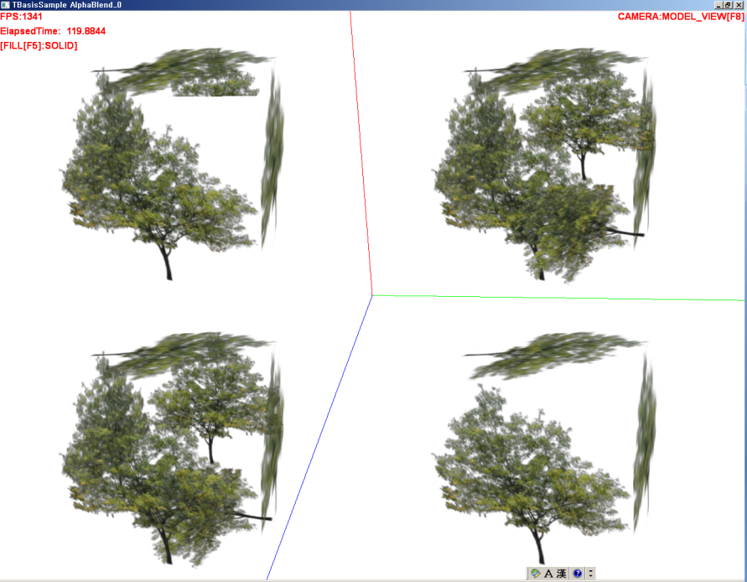

[ 그림 57-2] 결과화면( 오른쪽:비교함수 사용)

제 58 장 TextureObject

### 1,샘플러 비교함수

앞에서는 픽셀 쉐이더를 사용할 때 ID3D11SamplerState객체를 생성하여 텍스처의 픽셀을 지정된 필터링을 통해 얻는방법을 사용하였다. 이번에는 D3D11\_SAMPLER\_DESC구조의 비교함수를 지정하는 ComparisonFunc 멤버를 사용하게 될 것이다. ( D3D11\_SAMPLER\_DESC 구조는 제 24 강에서 다루었다. )

ID3D11SamplerState\* m\_pSamplerState;

ID3D11SamplerState\* m\_pComparisonState;

이번 장에서는 두 개의 샘플러 상태 객체를 사용하게 되며 m\_pSamplerState은 일반적인 샘플러 상태 객체이며 비교함수를 사용하지 않는다. 그러나 m\_pComparisonState은 샘플러 비교함수가 포함되어 있다. descSamp.ComparisonFunc= D3D11COMPARISON\_NEVER;은 비교함수를 작동하지 않는다고 명시한 것이다.

비교함수를 작동시키는 방법은 descSamp.ComparisonFunc=D3D11COMPARISON\_LESS; 처럼 비교 연산자는 [ 표 35-3]의 리스트 중에 하나를 지정하면 된다. 또한 필터 방법(Filter)도 비교함수의 사용 여부에 따라 달리 적용해야 하며 [ 표 22-3 ]에서 볼 수 있듯이 비교 함수용 연산자가 별도로 지정되어 있다. 앞에서 계속 사용하였던 텍스처 오브젝트 Sample 함수와 샘플러 상태 객체의 사용을 보도록 하자.

float4 PS( VS\_OUTPUT input ) : SV\_Target

{

float4 fFinalColor = g\_txDiffuse.Sample( g\_samLinear, input.t ) \* input.c;

return fFinalColor;

}

픽셀 쉐이더(PS(VS\_OUTPUT input))는 g\_txDiffuse의 텍스처를 대상으로 g\_samLinear 샘플러를 사용하여 input.t 의 텍스처 주소에 있는 컬러를 필터링을 통해서 얻는 것이었다. 그러나 이번 장에서는 SampleLevel()과 SampleCmp() 텍스처 오브젝트 함수를 숫자키[3번]으로 토글되어 사용하게 될 것이다.

**텍스처 오브젝트 함수**

SampleLevel() 텍스처 오브젝트 함수는 원하는 Mipmap Level을 지정하여 해당 밉맵 레벨에서 필터링을 통하여 컬러를 얻는 함수며 SampleCmp()는 지정된 샘플러 비교값과 텍스처의 필터링된 컬러값을 비교하여 통과하면 1을 반환하고 그렇지 않으면 0을 반환하는 함수다. 단, 비교함수를 통하여 필터링하기 위해서는 R32\_FLOAT\_X8X24\_TYPELESS, R32\_FLOAT, R24\_UNORM\_X8\_TYPELESS, R16\_UNORM의 형식을 가진 텍스처에서만 작동한다.

SamplerState g\_samLinear : register(s0); // 비교함수 사용하지 않음.

SamplerComparisonState g\_samComparison : register(s1);// 비교함수 사용함.

Texture2D g\_txDiffuse : register(t0); // 일반 디뷰즈 텍스처

Texture2D g\_txR32FormatMap: register(t1); // 비교함수용 텍스처( R32 )

int g\_SurfaceLevel = 0; // 밉맵레밸 지정

g\_txDiffuse.SampleLevel( g\_samLinear, tex, g\_SurfaceLevel );

g\_txR32FormatMap.SampleCmp( g\_samComparison, vPosition, 0.5f );

g\_SurfaceLevel은 텍스처의 밉맵 레벨을 지정하는 정수값이며 응용프로그램에서 텍스처의 최대 밉맵 레벨을 얻고 프레임 마다 이 값을 변경(최대값 범위내에서)하여 세팅하게 된다. g\_samComparison은 비교함수와 비교 필터링이 지정된 샘플링 상태객체이며 텍스처의 좌표(vPosition)로 부터 필터링된 컬러를 비교값(0.5f)와 비교하여 결과 값을 리턴하게 된다.

|  |  |
| --- | --- |
| DXGI\_FORMAT Object.SampleLevel( |  |
| sampler\_state S, | 샘플러 상태 객체 |
| float Location, | 텍스처 좌표 |
| float LOD | Mipmap Level 지정 |
| [, int Offset] | 텍스처 좌표의 오프셋 |
| ); |  |

[ CODE 35-23] SampleLevel 텍스처 오브젝트 함수

|  |  |
| --- | --- |
| uint Object.SampleCmp( |  |
| SamplerComparisonState S, | 샘플러 상태 객체( 비교함수가 포함된 ) |
| float Location, | 텍스처 좌표 |
| float CompareValue | 비교 값( 0.0f ~ 1.0f ) |
| [ int Offset] | 텍스처 좌표의 오프셋 |
| ); |  |

[ CODE 36-23] SampleCmp 텍스처 오브젝트 함수

SampleCmp은 카메라의 거리에 따라서 자동적으로 선택되는 밉맵의 레벨을 사용하여 필터링하는 함수며 반환값이 uint가 된다. 하위 밉맵을 사용하지 않고 강제적으로 0 레벨의 밉맵을 사용하여 필터링하는 텍스처 오브젝트 함수는 SampleCmpLevelZero으로 SampleCmp와 다른 것은 동일하다.

|  |
| --- |
| void Sample::Update() |
| { |
| if( m\_pBox) |
| { |
| SAFE\_RELEASE( m\_pBox->m\_pSamplerState); |
| D3D11\_SAMPLER\_DESC descSamp; |
| descSamp.AddressU = (D3D11\_TEXTURE\_ADDRESS\_MODE)m\_iTexAddressMode; |
| descSamp.AddressV = (D3D11\_TEXTURE\_ADDRESS\_MODE)m\_iTexAddressMode; |
| descSamp.AddressW = (D3D11\_TEXTURE\_ADDRESS\_MODE)m\_iTexAddressMode; |
| descSamp.MipLODBias = 0; |
| descSamp.MaxAnisotropy = 16; |
| descSamp.Filter = m\_DxFilter; |
| descSamp.ComparisonFunc = D3D11COMPARISON\_NEVER; |
| descSamp.BorderColor [0]= 1.0f; |
| descSamp.BorderColor [1]= 0.0f; |
| descSamp.BorderColor [2]= 0.0f; |
| descSamp.BorderColor [3]= 1.0f; |
| descSamp.MinLOD = 0; |
| descSamp.MaxLOD = D3D10\_FLOAT32\_MAX; |
| GetDevice()->CreateSamplerState( &descSamp, &m\_pBox->m\_pSamplerState); |
|  |
| descSamp.Filter = D3D11\_FILTER\_COMPARISON\_MIN\_MAG\_MIP\_LINEAR; |
| descSamp.ComparisonFunc = D3D11COMPARISON\_LESS; |
| GetDevice()->CreateSamplerState( &descSamp, &m\_pBox->m\_pComparisonState ); |
| } |
| } |

[ CODE 36-23] Sample::Update()

### 2,비교함수에 사용할 텍스처 생성

DesertR32.dds(X8R8G8B8)텍스처는 Direct Texture Tool(DxTex.exe)을 사용하여 비교함수를 통하여 필터링 가능한 텍스처 포맷으로 변경한 텍스처이며 이 포맷 변경은 유틸리티의 Format 메뉴에서 Change Surface Format를 선택하고 [ 그림 58-0 ]처럼 “IEEE Floating-Point 32-bit:R32F”을 지정하여 저장하면 된다. R32F는 기존 RGB채널(정수값)이 8비트로 할당된 것을 모두 합하여 Red(32비트 실수) 채널만으로 변경한 포맷이다.

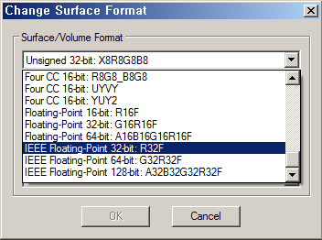

[ 그림 58-0 ] DirectX Texture Tool 포맷 변환

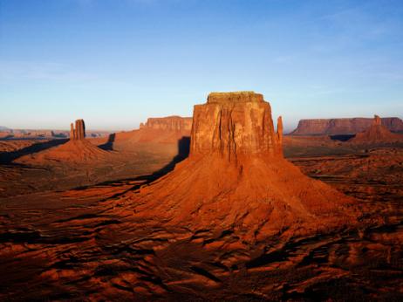**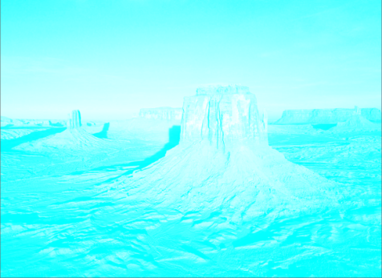**

[ 그림 58–1 ] Direct Texture Tool 포맷 변경( DesertR32.dds)

R32F 포맷으로 변경된 텍스처를 로드하고 생성된 ShaderResouceView에서 텍스처의 정보얻어 최대 밉맵 레벨값을 얻는 과정은 다음과같다.

|  |
| --- |
| UINT m\_iTexIndex; |
| ID3D11ShaderResourceView\* m\_pR32FormatSRV; |
| ID3DX11EffectShaderResourceVariable\* m\_pR32FormatMap; |
| ID3DX11EffectScalarVariable\* m\_pSurfaceLevel; |
| int m\_iMaxMipMapLevel; |
|  |
| m\_iTexIndex = I\_Texture.Add( L"../../data/DesertR32.dds" ); |
| if(m\_iTexIndex <= 0 ) |
| { |
| MessageBox( 0, \_T("LoadTexture 실패"), \_T("Fatal error"), MB\_OK ); |
| return 0; |
| } |
| m\_pR32FormatSRV = I\_Texture.GetPtr(m\_iTexIndex)->m\_pTextureRV; |
| m\_pR32FormatMap = m\_pBox->GetEffect()->GetVariableByName( "g\_txR32FormatMap" )->AsShaderResource(); |
| m\_pSurfaceLevel = m\_pBox->GetEffect()->GetVariableByName( "g\_SurfaceLevel" )->AsScalar(); |
|  |
| ID3D11Texture2D \*pTexture2D = NULL; |
| m\_pR32FormatSRV->GetResource( ( ID3D11Resource\*\* )&pTexture2D); |
| D3D11\_TEXTURE2D\_DESC Desc; |
| pTexture2D->GetDesc( &Desc ); |
| m\_iMaxMipMapLevel = Desc.MipLevels; |
| SAFE\_RELEASE( pTexture2D ); |

[ CODE 36-23] Sample::Init()

앞에서 다루었지만 다시 한번 살펴보면 응용프로그램에서 생성된 리소스( 정점/인덱스/상수 버퍼 및 텍스처1D,2D,3D)들은 리소스 뷰를 통하여 랜더링 파이프라인에 바인딩되며 랜더링 시에 바인딩 된 리소스 뷰을 통하여 실제 데이터가 들어 있는 리소스에 접근하여 사용되었다.

[표 55-232] 리소스 인터페이스 구조를 보면 알 수 있듯이 각 리소스들은 각 리소스들의 정보를 담고 있는 구조들을 갖고 있으며 이 정보는 GetDesc 함수를 사용하여 얻을 수 있고 뷰 인터페이스에서 해당 리소스는 ID3D11View::GetResource() 함수를 통하여 얻을 수 있다.

이렇게 얻은 최대 밉맵값은 매 프레임마다 일정 시간간격으로 쉐이더로 전달된다.

m\_pSurfaceLevel->SetInt((int)t % m\_iMaxMipMapLevel);

여기서 사용하는 class TTexture;는 D3DX11CreateShaderResourceViewFromFile 함수로 리소스를 사용하지 않고 직접 쉐이더 리소스 뷰를 생성하게 된다. 이 함수의 3번째 인자값으로 반환되는 텍스처의 정보로부터 각종 텍스처의 정보를 확인할 수 있다.

D3DX11\_IMAGE\_LOAD\_INFO\* m\_pLoadInfo;

D3DX11CreateShaderResourceViewFromFile( pDevice, szFileName, m\_pLoadInfo, NULL, &m\_pTextureRV, NULL );

m\_iMaxMipMapLevel = I\_Texture.GetPtr(m\_iTexIndex)->m\_pLoadInfo. MipLevels;

그러나 리소스를 먼저 생성하고 생성된 리소스를 통하여 쉐이더 리소스 뷰를 생성하는 방법도 있으며 이때는 리소스에 직접 접근하여 정보를 확인할 수 있다. 또한 쉐이더 리소스 뷰만 있다고 해도 뷰에서 리소스를 얻을 수 있기 때문에 마찬가지로 정보를 확인할 수 있다. 위의 코드에서는 이 방법으로 최대 밉맵레벨 값을 얻고 있다.

|  |  |
| --- | --- |
| **Resource Interfaces** | **View Interfaces** |
| class ID3D11DeviceChild : IUnknown | class ID3D11DeviceChild : IUnknown |
| class **ID3D11Resource** : ID3D11DeviceChild  void GetType(D3D10\_RESOURCE\_DIMENSION \*rType); | class **ID3D11View** : ID3D11DeviceChild  **void GetResource(ID3D11Resource \*\*ppResource);** |
| class ID3D11Buffer : public **ID3D11Resource**;  void GetDesc( D3D11\_BUFFER\_DESC \*pDesc);  class ID3D11Texture1D : public **ID3D11Resource**;  void GetDesc( D3D10\_TEXTURE1D\_DESC \*pDesc);  class ID3D11Texture2D : public **ID3D11Resource**;  **void GetDesc( D3D11\_TEXTURE2D\_DESC \*pDesc);**  class ID3D11Texture3D : public **ID3D11Resource**;  void GetDesc( D3D10\_TEXTURE3D\_DESC \*pDesc); | class ID3D11DepthStencilView: public **ID3D11View**  void GetDesc(D3D10\_DEPTH\_STENCIL\_VIEW\_DESC\*pDesc);  class ID3D11RenderTargetView: public **ID3D11View**  void GetDesc(D3D10\_RENDER\_TARGET\_VIEW\_DESC\*pDesc);  class ID3D11ShaderResourceView: public **ID3D11View**  **void GetDesc(D3D10\_SHADER\_RESOURCE\_VIEW\_DESC \*pDesc);**  class ID3D11ShaderResourceView1: public **ID3D11View**  void GetDesc(D3D10\_SHADER\_RESOURCE\_VIEW\_DESC1\*pDesc); |

[ 표 58-0 ] Resource Interfaces

### 3,TBox::Render

재정의된 Render() 함수에는 m\_bComparisonStateRender변수에 따라 이펙트 패스를 달리 적용하게 되며 기본값은 false이다. 일반적으로는 하나의 테크닉안에 있는 모든 패스들을 사용하여 멀티 패스랜더링( 여러 번 드로우 함수 호출 )하지만 이렇게 하나의 테크닉 안에 있는 다수의 패스들을 직접 지정하여 선택적으로 적용시킬 수 있다.

// 테크닉정보

D3DX11\_TECHNIQUE\_DESC techDesc;

pTechnique->GetDesc( &techDesc );

if( m\_bComparisonStateRender )

{

pTechnique->GetPassByIndex( 1 )->Apply( 0, m\_pImmediateContext );

}

else

{

pTechnique->GetPassByIndex( 0 )->Apply( 0, m\_pImmediateContext );

}

m\_pImmediateContext->PSSetSamplers (0, 1, &m\_pSamplerState);

m\_pImmediateContext->PSSetSamplers (1, 1, &m\_pComparisonState);

m\_pImmediateContext->DrawIndexed( 36, 0, 0 );

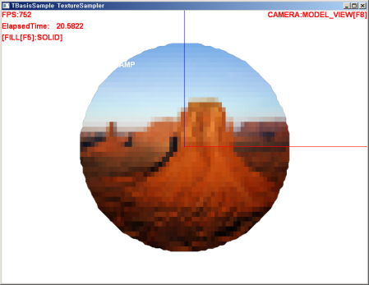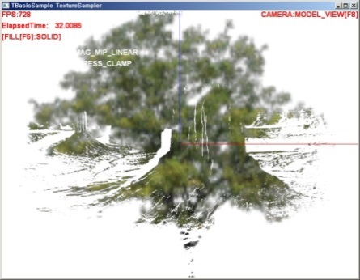

[ 그림 58-2] 결과화면( 오른쪽:비교함수 사용)

### 4,PLANE 랜더링

m\_pR32FormatMap->SetResource( m\_pR32FormatSRV );

m\_pBox->SetMatrix(&m\_mBoxWorld, m\_pMainCamera->GetViewMatrix(),

m\_pMainCamera->GetProjMatrix());

m\_pBox->Render();

m\_bComparisonStateRender가 true가 되면 픽셀 쉐이더가 바뀌게 되며 비교함수에 지정된 연산자와 필터링에 의해 처리된다. [ 그림 58-2] 결과화면의 0번 뷰포트에서 보면 알파 블랜딩은 되고 있지 않지만 비교함수용으로 사용하는 m\_pR32FormatSRV(DesertR32.dds)의 Red 성분값에 대하여 비교값(0.5f값)이 작은 경우의 픽셀부분만이 Tree02s.dds 픽셀값과 혼합되어 랜더링되어 있다.

Sampler\_1.fx 파일 안의 픽셀쉐이더 PS\_COMPARISON\_STATE()에서 볼 수 있듯이 DesertR32.dds의 해당 픽셀의 컬러값보보다 비교값(0.5f)이 작을 경우에만 픽셀이 통과된 것이다. 이는 다음 조건과 같은 방식이 된다.

descSamp.ComparisonFunc = D3D11COMPARISON\_LESS;

float4 fFinalColor

if( 0.5f가 SampleCmp반환값보다 작으면 ) fFinalColor = Tree02s.dds \* 1.0f;

else fFinalColor = Tree02s.dds \* 0.0f;

픽셀 쉐이더 처리가 완료되면 결과 알파값에 따라 알파 블랜딩이 처리되어 투명부분은 화면에 보이지 않게 된다. 만약 Tree02s.dds처럼 알파값이 포함된 투명텍스처가 아니라 완전 불투명 텍스처이어도 비교함수의 결과에 따라 픽셀 쉐이더의 출력 알파값이 0이 되어 투명처리 될 수도 있게 된다.

float4 GetLevelSampler( float2 tex )

{

return g\_txDiffuse.SampleLevel( g\_samLinear, tex, g\_SurfaceLevel );

}

float GetCmpSampler( float2 vPosition )

{

//비교 통과하면 1을 반환하고, 그렇지 않으면 0을 반환

float fShadow = g\_txR32FormatMap.SampleCmp( g\_samComparison, vPosition, 0.5f );

return fShadow;

}

float4 PS( VS\_OUTPUT input ) : SV\_Target // m\_bComparisonStateRender= false

{

float4 fFinalColor = g\_txDiffuse.Sample( g\_samLinear, input.t ) \* input.c;

return fFinalColor;

}

float4 PS\_COMPARISON\_STATE( VS\_OUTPUT input ) : SV\_Target // m\_bComparisonStateRender= true

{

float4 fFinalColor = GetLevelSampler( input.t ) \* input.c;

float fValue = GetCmpSampler( input.t );

return fFinalColor \* fValue;

}

m\_bComparisonStateRender=true가 되면 매 프레임마다 밉맵레벨이 변경되고 비교함수에 의한 작업이 발생하여 [그림58-3] 처럼 두장의 텍스처가 혼합되어 보이게 된다.

|  |  |  |  |  |
| --- | --- | --- | --- | --- |
| **alphablend_3** | **x** | **55_9** | **=** | **55_8** |

[ 그림 58-3] 비교함수 랜더링 화면(0:DesertR32.dds원본, 1: tree02S.dds, 2:랜더링결과)

|  |
| --- |
| matrix World; |
| matrix View; |
| matrix Projection; |
|  |
| SamplerState g\_samLinear : register(s0); |
| SamplerComparisonState g\_samComparison : register(s1); |
| Texture2D g\_txDiffuse : register(t0); |
| Texture2D g\_txR32FormatMap: register(t1); |
| int g\_SurfaceLevel = 0; |
|  |
| struct VS\_OUTPUT |
| { |
| float4 p : SV\_POSITION; |
| float4 c : COLOR0; |
| float2 t : TEXCOORD; |
| }; |
| struct VS\_INPUT |
| { |
| float3 p : POSITION; |
| float4 c : COLOR0; |
| float2 t : TEXCOORD0; |
| }; |
| //-------------------------------------------------------------------------------------- |
| // Sampling |
| //-------------------------------------------------------------------------------------- |
| float4 GetLevelSampler( float2 tex ) |
| { |
| return g\_txDiffuse.SampleLevel( g\_samLinear, tex, g\_SurfaceLevel ); |
| } |
| float GetCmpSampler( float2 vPosition ) |
| { |
| //비교통과하면1을반환하고, 그렇지않으면0을반환합니다 |
| float fShadow = g\_txR32FormatMap.SampleCmp( g\_samComparison, vPosition, 0.5f ); |
| return fShadow; |
| } |
| //-------------------------------------------------------------------------------------- |
| // Vertex Shader |
| //-------------------------------------------------------------------------------------- |
| VS\_OUTPUT VS( VS\_INPUT input ) |
| { |
| VS\_OUTPUT output = (VS\_OUTPUT)0; |
| output.p = mul( float4( input.p, 1 ), World ); |
| output.p = mul( output.p, View ); |
| output.p = mul( output.p, Projection ); |
| output.c = input.c; |
| output.t = input.t; |
| return output; |
| } |
| //-------------------------------------------------------------------------------------- |
| // Pixel Shader |
| //-------------------------------------------------------------------------------------- |
| float4 PS( VS\_OUTPUT input ) : SV\_Target |
| { |
| float4 fFinalColor = g\_txDiffuse.Sample( g\_samLinear, input.t );// \* input.c; |
| return fFinalColor; |
| } |
| float4 PS\_COMPARISON\_STATE( VS\_OUTPUT input ) : SV\_Target |
| { |
| float4 fFinalColor = GetLevelSampler( input.t ) \* input.c; |
| float fValue = GetCmpSampler( input.t ); |
| return fFinalColor \* fValue; |
| } |
| //-------------------------------------------------------------------------------------- |
| technique11 Render |
| { |
| pass LevelSampler // 0번 패스 |
| { |
| SetVertexShader( CompileShader( vs\_5\_0, VS() ) ); |
| SetGeometryShader( NULL ); |
| SetPixelShader( CompileShader( ps\_5\_0, PS() ) ); |
| } |
| pass ComparisionState // 1번 패스 |
| { |
| SetVertexShader( CompileShader( vs\_5\_0, VS() ) ); |
| SetGeometryShader( NULL ); |
| SetPixelShader( CompileShader( ps\_5\_0, PS\_COMPARISON\_STATE() ) ); |
| } |
| } |

[ CODE 36-23] Blend\_0.fx

제 59 장 Alpha Testting

### 1,알파 테스팅

알파 테스팅은 DirectX9에서 사용하였던 기술이며 알파 테스팅은 관련 함수들은 DX100에서는 제외 되었다. 그러나 같은 기능을 더 쉽게 구현되도록 다음과 같은 HLSL문이 추가되었다. 먼저 구현 코드부터 보도록 하자. 이 픽셀 쉐이더는 P056\_AlphaTestting 샘플프로젝트에 있는 것이다.

**Discard 문**: 현재 픽셀의 결과값을 출력하지 않는다. (픽셀 쉐이더에서만 사용 가능함)

float4 PS(VS\_OUTPUT input) : SV\_Target

{

float4 color = g\_txDiffuse.Sample( g\_samLinear, input.t ) \* input.c;

if( g\_bAlphaTestting )

{

if( color.a < 0.3 ) discard;

}

return color;

}

위 코드는 알파 테스팅(g\_bAlphaTestting) 플래그의 true, false 값에 따라 알파 값(color.a)이 0.3f 보다 작다면 현재의 픽셀을 출력하지 않고 버리게 된다. 이는 원하는 알파값 및 컬러 값을 사용하여 출력에서 제외할 수 있는 강력한 기능이다. 또한 discard 되면 깊이 버퍼 연산 및 깊이 비교함수 처리 이전에 버려지게 되어 깊이 버퍼에 쓰여지지 않게 된다.

#### 1)깊이 버퍼 연산 및 깊이 버퍼 쓰기

오브젝트를 랜더링하게 되면 정점쉐이더에서 투영좌표로 변환되고 픽셀쉐이더로 넘어가기 전에 뷰 포트 행렬에 위해서 스크린 공간으로 변환된다. 픽셀쉐이더에서는 이 공간의 픽셀의 컬러를 조명 연산 및 텍스처 매핑등으로 최종 컬러 값을 계산한다. 이후 깊이 버퍼의 연산을 하게 되고 성공하게 된다면 깊이 버퍼에 깊이 값이 쓰여지게 되고 해당 픽셀은 그려지게 된다. 또한 깊이 버퍼연산에서 실패하게 된다면 현재의 픽셀은 그려지지 않는다. 성공과 실패는 깊이 버퍼의 비교함수에 위해서 결정되며 기본값은 D3D11COMPARISON\_LESS이 된다. 이는 현 픽셀의 깊이 값이 깊이 버퍼에 저장된 깊이 값보다 작을 때 성공하게 된다. 바꾸고 싶다면 비교함수를 enum D3D11\_COMPARISON\_FUNC; 리스트 중에 하나를 사용하면 된다. 그러나 깊이 버퍼연산을 하지 않는다면 무조건 해당 픽셀이 그려지게 된다.

ID3D10DepthStencilState\* m\_pEnableDepthStencilState;

ID3D10DepthStencilState\* m\_pDisableDepthStencilState;

ID3D10DepthStencilState\* m\_pDisableWriteDepthStencilState;

D3D11\_DEPTH\_STENCIL\_DESC dsd;

memset(&dsd, 0, sizeof(dsd));

dsd.DepthEnable = TRUE;

dsd.DepthWriteMask = D3D10\_DEPTH\_WRITE\_MASK\_ALL;

dsd.DepthFunc = D3D11COMPARISON\_LESS ;

if( FAILED( hr = GetDevice()->CreateDepthStencilState( &dsd, &m\_pEnableDepthStencilState) ))

{

return hr;

}

dsd.DepthEnable = FALSE;

if( FAILED( hr = GetDevice()->CreateDepthStencilState( &dsd, &m\_pDisableDepthStencilState) ))

{

return hr;

}

dsd.DepthEnable = TRUE;

dsd.DepthWriteMask = D3D10\_DEPTH\_WRITE\_MASK\_ZERO;

if( FAILED( hr = GetDevice()->CreateDepthStencilState( &dsd,

&m\_pDisableWriteDepthStencilState) ))

{

return hr;

}

깊이 버퍼 연산의 성공시 기본값(dsd.DepthWriteMask= D3D10\_DEPTH\_WRITE\_MASK\_ALL;)으로 해당 픽셀이 깊이 값이 깊이 버퍼에 쓰여지지만 이 또한 dsd.DepthWriteMask= D3D10\_DEPTH\_WRITE\_MASK\_ZERO; 으로 쓰기를 마스크를 사용하여 깊이 버퍼에 쓰여지지 않도록 할 수 있다. 결국 깊이 버퍼 쓰기 마스크 값(DepthWriteMask)으로 현 픽셀이 깊이 버퍼의 출력되는 여부와 비교 함수와 비교연산을 통하여 현 픽셀의 컬러를 출력하는 여부를 제어 할 수 있다.

이번 장에서는 깊이 및 스텐실 상태 객체를 3개 사용할 것이며 첫번째는 기본적인 깊이 연산처리 (m\_pEnableDepthStencilState)이며 두 번째(m\_pDisableDepthStencilState)는 깊이 비교 연산을 하지 않는 상태객체이다. 마지막으로 세번째(m\_pDisableWriteDepthStencilState)는 깊이 버퍼 연산은 하지만 성공하더라도 깊이 버퍼에 깊이 값을 출력하지 않도록 하는 상태 객체이다. 샘플 프로젝트에서 사용하는 텍스처의 종류는 3장을 사용할 것이며 디폴트 텍스처는 알파값이 0~ 1로 체워져 있으며 0번과 1번은 완전 투명(0.0f) 및 완전 불투명(1.0f)만으로 된 텍스처이다.

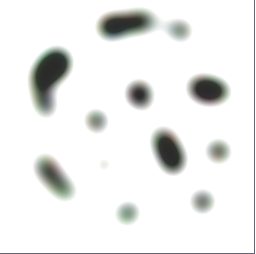

[ 그림 59-0] 텍스처 종류(왼쪽부터 디폴트 텍스처(0번),1번,2번)

1개의 TPlane 객체를 3개의 월드 행렬을 사용하여 서로 다른 위치에 3번 랜더링하게 되며 사용하는 텍스처는 다음과 같다.

0 번 랜더링 : [ 그림 59-0] ]에서 디폴트 텍스처, Z 값 = 0.0f

1 번 랜더링 : [ 그림 59-0] ]에서 0번 텍스처 Z 값 = 10.0f;

2 번 랜더링 : [ 그림 59-0] ]에서 1번 텍스처 Z 값 = -10.0f

TPlane\* m\_pPlane;

D3DXMATRIX matRotation, matScale;

D3DXMatrixScaling( &m\_matPlaneWorld[0], 50.0f, 50.0f, 50.0f );

D3DXMatrixScaling( &m\_matPlaneWorld[1], 50.0f, 50.0f, 50.0f );

D3DXMatrixScaling( &m\_matPlaneWorld[2], 50.0f, 50.0f, 50.0f );

m\_matPlaneWorld[1].\_43=10.0f; m\_matPlaneWorld[2].\_43= -10.0f; m\_matPlaneWorld[2].\_41= -30.0f;

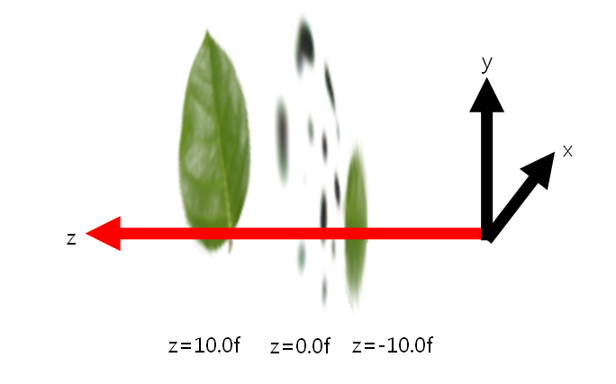

[ 그림 59-1 ] Plane 위치와 매핑 텍스처

|  |
| --- |
| bool Sample::Draw() |
| { |
| m\_pPlane->SetMatrix(&m\_matPlaneWorld[0], &m\_matView, &m\_matProj); |
| m\_pPlane->m\_pTextureVariable->SetResource( m\_pPlane->m\_Texture.m\_pTextureRV); |
| m\_pPlane->Render(); |
|  |
| m\_pPlane->SetMatrix(&m\_matPlaneWorld[1], &m\_matView, &m\_matProj); |
| m\_pPlane->m\_pTextureVariable->SetResource( m\_ptxSRV[0] ); |
| m\_pPlane->Render(); |
|  |
| m\_pPlane->SetMatrix(&m\_matPlaneWorld[2], &m\_matView, &m\_matProj); |
| m\_pPlane->m\_pTextureVariable->SetResource( m\_ptxSRV[1] ); |
| m\_pPlane->Render(); |
| return true; |
| } |

[ CODE 37-0] Sample::Draw()

#### 2)0번 뷰포트 랜더링

알파 블랜딩과 깊이버퍼 연산 및 깊이 버퍼 쓰기 활성화 상태로 랜더링하게 되며 깊이 버퍼 연산이 활성화 되어있기 때문에 오브젝트의 위치값에 따라서 화면에 그려지는 것이 결정된다.

알파블랜딩 : ON, 알파테스팅 : OFF, 깊이버퍼 : ON, 깊이쓰기버퍼 : ON

m\_ViewPort[0].Apply( GetDevice() , m\_ViewPort[0].m\_pDepthStencilView );

m\_pbAlphaTestVariable->SetBool( false );

GetContext()->OMSetBlendState( m\_pAlphaBlend, 0, -1 );

GetContext()->OMSetDepthStencilState( m\_pEnableDepthStencilState, 0 );

Draw();

0번 뷰포트 결과화면에서 보면 디폴트 텍스처를 사용하는 0번 오브젝트가 가장 먼저 랜더링되기 때문에 깊이값이 0번 보다 큰 1번 오브젝트(z=10.0f)는 깊이버퍼의 연산에서 실패하여 그려지지 않게되고 2번 오브젝트(z=-10.0f)만이 0번 오브젝트 깊이값보다 작기 때문에 랜더링 된다. 또한 디폴트 텍스처를 사용하는 0번 오브젝트는 반투명 알파값을 갖고 있는 텍스처를 사용하기 때문에 백 버퍼의 컬러(흰색)과 블랜딩되고 알파값에 상관없이 모든 픽셀이 해당 깊이 버퍼값에 쓰여지게 된다.

****

[ 그림 59-2 ] 0번 뷰포트 결과화면

#### 3)1번 뷰포트 랜더링

알파 블랜딩만 활성화 되며 깊이버퍼 연산 및 깊이 버퍼 쓰기, 알파테스팅은 모두 비활성화 상태로 랜더링하게 된다. 깊이버퍼가 비 활성화 되어 있기 때문에 마지막 랜더링되는 오브젝트는 깊이값에 상관없이 알파 블랜딩되어 랜더링이 될 것이며 깊이버퍼가 비활성화 상태에서는 깊이 버퍼에 쓰기도 같이 비활성화 된다.

알파블랜딩 : ON, 알파테스팅 : OFF, 깊이버퍼 : OFF, 깊이쓰기버퍼 : OFF

m\_ViewPort[1].Apply( GetDevice() , m\_ViewPort[1].m\_pDepthStencilView);

m\_pbAlphaTestVariable->SetBool( false );

GetContext()->OMSetBlendState( m\_pAlphaBlend, 0, -1 );

GetContext()->OMSetDepthStencilState( m\_pDisableDepthStencilState, 0 );

Draw();

1번 뷰포트의 결과화면에서 볼 수 있듯이 깊이값에 상관없이 뿌려지는 순서에 따라서 알파블랜딩되어 랜더링된다.

****

[ 그림 59-3] 1번 뷰포트 결과화면

#### 4)2번 뷰포트 랜더링

알파 블랜딩, 깊이버퍼 연산 및 깊이 버퍼 쓰기, 알파테스팅은 모두 활성화 상태로 랜더링하게 된다. 이번 뷰포트에서 중요한 것은 알파테스팅의 기능이 활성화 상태로 되어 있다는 것이며 알파값에 따라 해당 픽셀이 버려지거나 뿌려지게 된다. 픽셀 쉐이더에서 보면 알파값이 0.5작을 시 discard되며 이는 완전 투명에서 반투명까지는 화면에 보이지 않게 된다. 또한 discard되면 해당 픽셀은 깊이 버퍼에 쓰여지지도 않게 된다는 것이다. 픽셀이 완전히 버려진다는 것은 화면에 보이지도 깊이버퍼에 기입되지도 못하게 되어 완전 투명한 처리가 되는 결과가 만들어 진다.

|  |
| --- |
| float4 PS(VS\_OUTPUT input) : SV\_Target |
| { |
| float4 color = g\_txDiffuse.Sample( g\_samLinear, input.t ) \* input.c; |
| if( g\_bAlphaTestting ) |
| { |
| if( color.a < 0.5 ) discard; |
| } |
| return color; |
| } |

[ CODE 57-1] 픽셀 쉐이더

알파블랜딩 : ON, 알파테스팅 : ON, 깊이버퍼 : ON, 깊이쓰기버퍼 : ON

m\_ViewPort[2].Apply( GetDevice() , m\_ViewPort[2].m\_pDepthStencilView );

m\_pbAlphaTestVariable->SetBool( true );

GetContext()->OMSetBlendState( m\_pAlphaBlend, 0, -1 );

GetContext()->OMSetDepthStencilState( m\_pEnableDepthStencilState, 0 );

Draw();

결과화면에서 볼 수 있듯이 디폴트 텍스처를 사용하는 0번 오브젝트가 랜더링시 알파값이 0.5보다 작다면 버려지게( 깊이버퍼에 기입도 하지 않는다 )되고 컬러값을 갖고 있는 부분들만 화면에 랜더링된다. 이후 1번 오브젝트가 랜더링되며 0번 오브젝트가 깊이버퍼에 기입한 부분이 컬러값을 갖는 픽셀들이기 때문에 깊이값이 0번 오브젝트보다 멀지만 기입된 부분만 제외하고 랜더링되게 된다. 또한 2번 오브젝트는 깊이값이 다른 오브젝트보다 작기 때문에 전체가 랜더링된다.

****

[ 그림 59-4] 2번 뷰포트 결과화면

#### 5)3번 뷰포트 랜더링

3번 뷰포트 랜더링시는 깊이 버퍼에 쓰기 기능만 비활성화 되어 있고 다른 상태값은 활성화되어 랜더링된다. 깊이 버퍼값에 쓰기가 비활성화 되는 것은 깊이 버퍼 깊이값을 기입되지 않게 된다.

단, 이미 깊이 버퍼에 기입된 깊이값과 현재 픽셀이 깊이값은 깊이 비교 연산은 하게 되며 다음 랜더링하는 오브젝트가 있을 때 현재 오브젝트는 깊이버퍼에 깊이값을 기입하지 않았기 때문에 현재의 오브젝트는 존재하지 않는 오브젝트가 된다. 이렇게 화면에 랜더링은 하지만 다른 오브젝트의 깊이비교에 영향을 주지 않고 싶을 때 사용하면 된다.

알파블랜딩 : ON, 알파테스팅 : ON, 깊이버퍼 : On, 깊이쓰기버퍼 : OFF

m\_ViewPort[3].Apply( GetDevice() , m\_ViewPort[3].m\_pDepthStencilView);

GetContext()->OMSetDepthStencilState( m\_pDisableWriteDepthStencilState, 0 );

m\_pbAlphaTestVariable->SetBool( true );

GetContext()->OMSetBlendState( m\_pAlphaBlend, 0, -1 );

Draw();

3번 결과화면과 2번 결과화면의 다른 부분은 0번 오브젝트의 불투명 부분이며 3번 뷰포트 상태값은 깊이쓰기 버퍼가 비활성화 상태값이기 때문에 1번 오브젝트의 전체가 0번 오브젝트가 기입한 깊이버퍼의 값과 깊이비교를 하여도 항상 성공하게 되어 랜더링되게 된다.



[ 그림 59-5] 3번 뷰포트 결과화면

제 60 장 AlphaBlend -3-

### 1,오브젝트 페이드인(Fade In)/페이드아웃(Fade out )

#### 1)블랜드 팩터(BlendFactor)사용

오브젝트 전체를 페이드처리하기 위한 방법으로는 3가지 방법이 있으며 0번 뷰포트에 랜더링시는 블랜드팩터(BlendFactor)값을 사용하여 처리하고 있다. 블랜드 팩터값은 float fValue[4]; 처럼 4개의 실수 배열이며 각 성분 별로 r, g, b, a 값을 지정할 수 있다. 이렇게 지정된 블랜들 팩터 값은 알파블랜딩 공식의 블랜딩 계수로 사용된다.

대상 컬러 블랜딩 계수 = (1.0f – 소스알파);

소스 컬러 블랜딩 계수 = 소스알파

최종 컬러 값 = 대상 컬러 \* 대상 컬러 블랜딩 계수 + 소스 컬러 \* 소스 컬러 블랜딩 계수;

최종 컬러 값.R = 대상 컬러.R (1.0f – 블랜딩 펙터값.R ) + 소스 컬러.R \* 블랜딩 팩터값.R

최종 컬러 값.G = 대상 컬러.G (1.0f – 블랜딩 펙터값.G) + 소스 컬러.G \* 블랜딩 팩터값.G

최종 컬러 값.B = 대상 컬러.B (1.0f – 블랜딩 펙터값.B ) + 소스 컬러.B \* 블랜딩 팩터값.B

최종 컬러 값.A = 대상 컬러.A (1.0f – 블랜딩 펙터값.A ) + 소스 컬러.A \* 블랜딩 팩터값.A

블랜딩 팩터값은 OMSetBlendState() 함수의 2번째 인자값으로 전달할 수 있으며 그 예시는 다음과 같다.

float fValue = fabs( cosf( I\_Timer.GetElapsedTime()\*0.5f ));

FLOAT fFactor[4] = {0 , };

fFactor[0] = fValue;

fFactor[1] = fValue;

fFactor[2] = fValue;

fFactor[3] = 1.0f;

GetContext()->OMSetBlendState( m\_pAlphaBlend, fFactor, 0xffffffff );

블랜딩 팩터값 R,G,B 성분에 cosf 값의 절대값을 사용하였기 때문에 -1 ~ 1의 주기가 0 ~ 1로 바뀌기 되며 각 성분이 같은 값을 갖게 된다. 이는 fValue의 최소값이 0, 최대값이 1 이므로 최소값일 경우는 소스 컬러가 0로 알파블랜딩 공식에 위해서 더해지게 된다. 결과적으로 소스컬러는 보이지 않게 된다. 반대로 최대값 1이 경우는 대상컬러값이 0이 되기 때문에 혼합되지 못한다. 중간값은 자연스럽게 대상컬러와 소스컬러가 혼합된다.

fFactor[0] = fValue; fFactor[1] = 1.0f; fFactor[2] = 1.0f; fFactor[3] = 1.0f;

팩터 성분마다 서로 다른 값을 사용할 수 도 있으며 이때는 해당 컬러성분만을 빼주고나 더해주는 결과를 만들 수 있다.

이렇게 블랜딩 팩터값을 사용할 때에는 블랜딩 상태객체도 다음과 같이 변경하여야만 한다.

BlendState.BlendOp = D3D11\_BLEND\_OP\_ADD;

BlendState.SrcBlend = D3D11\_BLEND\_BLEND\_FACTOR;

BlendState.DestBlend = D3D11\_BLEND\_INV\_BLEND\_FACTOR;

if( FAILED( hr = GetDevice()->CreateBlendState( &BlendState, &m\_pAlphaBlendFactor ) ))

{

return hr;

}

Render 테크닉에 있는 2개의 패스중에 0번 패스를 사용하여 랜더링하면 된다.

픽셀 쉐이더 중간에 fFinalColor = ftxColor \* input.c \* g\_cMaterial; 코드는 정점 컬러와 응용프로그램에서 전달한 매터리얼 컬러를 동시에 결합하여 사용할 수 있도록 한 것이다.

|  |
| --- |
| VS\_OUTPUT VS( VS\_INPUT input ) |
| { |
| VS\_OUTPUT output = (VS\_OUTPUT)0; |
| output.p = mul( float4( input.p, 1 ), World ); |
| output.p = mul( output.p, View ); |
| output.p = mul( output.p, Projection ); |
| output.c = input.c; |
| output.t = input.t; |
| return output; |
| } |
| float4 PS( VS\_OUTPUT input ) : SV\_Target |
| { |
| float4 ftxColor = g\_txDiffuse.Sample( g\_samLinear, input.t ); |
| float4 fFinalColor = ftxColor \* input.c \* g\_cMaterial; |
| return fFinalColor; |
| } |

[ CODE 58-0] 정점 및 픽셀 쉐이더

|  |
| --- |
| technique11 Render |
| { |
| pass DefaultPass |
| { |
| SetVertexShader( CompileShader( vs\_5\_0, VS() ) ); |
| SetGeometryShader( NULL ); |
| SetPixelShader( CompileShader( ps\_5\_0, PS() ) ); |
| } |
| pass TextureBlend |
| { |
| SetVertexShader( CompileShader( vs\_5\_0, VS() ) ); |
| SetGeometryShader( NULL ); |
| SetPixelShader( CompileShader( ps\_5\_0, PS\_Blend() ) ); |
| } |
| } |

[ CODE 58-0] fx 파일의 테크닉 코드

실제 적용 코드는 다음과 같다.

m\_matWorld = m\_mBoxWorld\*(\*m\_pMainCamera->GetWorldMatrix());

m\_pBox->m\_iApplyPass = 0;

m\_ViewPort[0].Apply( GetDevice() , m\_ViewPort[0].m\_pDepthStencilView );

m\_pBox->SetMatrix(&m\_matWorld, &m\_matView, &m\_ViewPort[0].m\_matProj);

GetContext()->OMSetBlendState(m\_pAlphaBlendFactor, fFactor, 0xffffffff );

m\_pBox->Render();

#### 2)매터리얼(알파 성분) 사용

FX 파일에서 선언한 변수에 알파값을 응용프로그램에서 전달하여 정점 및 픽셀쉐이더에서 사용하는 방식이며 매프레임당 원하는 알파값을 전달해 주면 방식이다. 이렇게 전달된 알파변수값을 정점 쉐이더에서 정점컬러의 알파값으로 대입하고 픽셀쉐이더에서는 정점컬러의 알파값을 사용하여 모든 픽셀에 적용하면 된다.

응용프로그램에서는 D3DXVECTOR4 또는 실수값을 갖고 있는 이펙트 변수를 선언하고 0번 뷰포트에서 사용하였던 fValue 값을 프레임마다 전달해 주는 코드는 아래와 같으며 정점 쉐이더부분에서 g\_cMaterial 값을 적용하면 된다.

float4 g\_cMaterial = { 1.0f, 1.0f, 1.0f, 1.0f }; // 변수

float4 fFinalColor = ftxColor \* input.c \* g\_cMaterial; // 픽셀 쉐이더

m\_vMaterial = D3DXVECTOR4( 1.0f, 1.0f, 1.0f, 1.0f ); // 매터리얼 초기값

m\_vMaterial.w = fValue; // 알파성분 변경

m\_pMaterialVar->SetFloatVector( m\_vMaterial );

박스 오브젝트의 초기 정점 컬러값으로 알파값은 완전 불투명(1.0f)로 되어 있기 때문에 정점컬러(input.c)를 텍스처 픽셀에 곱해주어도 변화가 발생하지 않는다. 그러나 이번에는 정점 쉐이더에서 m\_vMaterial.w 값으로 정점 컬러 알파값을 변경하게 됨으로 픽셀쉐이더에서 fFinalColor의 알파값이 변경되어 블랜딩 된다.

BlendState.BlendOp = D3D11\_BLEND\_OP\_ADD;

BlendState.SrcBlend = D3D11\_BLEND\_SRC1\_ALPHA;

BlendState.DestBlend = D3D11\_BLEND\_INV\_SRC1\_ALPHA;

if( FAILED( hr = GetDevice()->CreateBlendState( &BlendState, &m\_pAlphaBlend ) ))

{

return hr;

}

블랜딩 팩터값을 사용하는 방법은 픽셀쉐이더 이후에 대상 컬러와 적용한 블랜딩 팩터값으로 블랜딩되는 것이며 알파변수값을 사용하는 경우에는 소스 컬러의 알파값을 사용하여 대상컬러와 혼합하는 차이가 있다.

그렇기 때문에 0번과 1번에 적용된 각각의 블랜딩 상태 객체의 컬러 블랜딩 연산자가 다른 것이다.

m\_ViewPort[1].Apply( GetDevice() , m\_ViewPort[1].m\_pDepthStencilView );

m\_pBox->SetMatrix(&m\_matWorld, &m\_matView, &m\_ViewPort[1].m\_matProj);

GetContext()->OMSetBlendState( m\_pAlphaBlend, 0, 0xffffffff );

m\_vMaterial.w = fValue;

m\_pMaterialVar->SetFloatVector( m\_vMaterial );

m\_pBox->Render();

m\_vMaterial.w = 1.0f;

m\_pMaterialVar->SetFloatVector( m\_vMaterial );

랜더링 이후에 m\_vMaterial.w = 1.0f 으로 초기화 하는 이유는 다음 뷰포트 랜더링에 영향을 미치지 않기 위해서 이다.

#### 3)정점 컬러의 알파값 사용

1번 뷰 포트에서는 매터리얼를 사용하여 소스 알파값을 계산 하였지만 [CODE 58-0]의 픽셀 쉐이더(PS)의 수식에서 볼 수 있듯이 정점 컬러도 같이 곱셈지기 때문에 정점 컬러의 알파값을 변경하여 적용도 가능해 진다.

float4 fFinalColor = ftxColor \* input.c \* g\_cMaterial;

1번 뷰 포트 랜더링 이후에 매터리얼(m\_vMaterial)은 기본값으로 변경되었기 때문에 수식에 영향을 미치지 않게 된다. 이는 정점 컬러의 알파값만으로 구현하기 위해서이다.

m\_ViewPort[2].Apply( GetDevice() , m\_ViewPort[2].m\_pDepthStencilView);

GetContext()->OMSetBlendState( m\_pAlphaBlend, 0, 0xffffffff );

m\_pBox->SetMatrix(&m\_matWorld, &m\_matView, &m\_ViewPort[2].m\_matProj);

박스 오브젝트의 24개 정점에서 컬러의 알파값을 매 프레임마다 변경하여 정점버퍼를 갱신해 주며 랜더링 이후에는 다시 초기값으로 복원하게 된다.

// 정점 컬러의 알파값 갱신

for( int iVertex = 0; iVertex < 24 ; iVertex++ )

{

m\_pBox->m\_VertexList[iVertex].c = D3DXVECTOR4( 1.0f,1.0f, 1.0f, fValue );

}

GetContext()->UpdateSubresource( m\_pBox->GetVB(), 0, NULL, &m\_pBox->m\_VertexList, 0, 0 );

m\_pBox->Render();

// 초기 정점컬러로 복원

for( int iVertex = 0; iVertex < 24 ; iVertex++ )

{

m\_pBox->m\_VertexList[iVertex].c = D3DXVECTOR4( 1.0f,1.0f, 1.0f, 1.0f );

}

GetContext()->UpdateSubresource( m\_pBox->GetVB(), 0, NULL, &m\_pBox->m\_VertexList, 0, 0 );

0번 뷰포트는 블랜딩 계수로 블랜딩 팩터값이 사용되며 1번과 2번 뷰포트에서는 블랜딩 계수가 소스알파값이 사용된다는 차이점을 반드시 확인해 두기 바란다.

### 2,텍스처 컬러 블랜딩

3번 뷰포트에 랜더링된 결과물은 기본 텍스처(g\_txDiffuse)와 두장의 텍스처를 혼합한 결과를 더한 것이다. 이렇게 다수의 텍스처를 동시에 연산하는 방법을 멀티 텍스처링(Multi Texturing)이라고 한다.

 

[ 그림 60–0 ] 3 장의 텍스처( 왼쪽(완전불투명), 중간,오른쪽( 반투명 ))

ps\_5\_0에서는 텍스처를 128(텍스처 레지스터 t[128])개, 샘플러 상태 객체(샘플러 레지스터s[16])는 16개까지 사용할 수 있다. [ 그림 60 – 0 ]의 왼쪽 텍스처는 완전 불투명 텍스처로 박스 오브젝트의 기본 텍스처로 사용되며 중간 및 오른쪽에 있는 두 개의 텍스처는 반투명 텍스처로 가장 먼저 텍스처 블랜딩되고 그 결과가 기본 텍스처와 다시 혼합된다.

Texture2D g\_txBlendA: register(t1);

Texture2D g\_txBlendB : register(t2);

m\_ptxBlendVal[0]->SetResource( m\_ptxBlendSRV[0] );

m\_ptxBlendVal[1]->SetResource( m\_ptxBlendSRV[1] );

float4 fBlendA = g\_txBlendA.Sample( g\_samLinear, input.t );

float4 fBlandB = g\_txBlendB.Sample( g\_samLinear, input.t );

float4 fFinalColor = lerp( fBlendA, fBlandB, g\_fTime);

|  |  |  |  |  |
| --- | --- | --- | --- | --- |
| **58_4B** | **x** | **58_5C** | **=** | **58_6F** |
| **F = lerp( A, B, g\_fTime);**  **// fTime( 0.0f ~ 1.0f )** | | | |

[ 그림 60-1 ] 두장의 텍스처 블랜딩 혼합

이렇게 텍스처 혼합한 결과는 디폴트 텍스처와 다시 선형보간되어 블랜딩된다. 이때 fFinalColor.a= 1.0f;으로 강제 세팅한 것은 디폴트 텍스처 위에만 혼합결과가 덮히게 하기 위해서 이며 이 문장을 주석처리하게 되면 백버퍼와 알파블랜딩되게 된다.

Texture2D g\_txDiffuse: register(t0);

float4 fBaseColor = g\_txDiffuse.Sample( g\_samLinear, input.t );

float4 fFinalColor = lerp( fBaseColor, fFinalColor, fFinalColor.a);

fFinalColor.a = 1.0f;

|  |  |  |  |  |
| --- | --- | --- | --- | --- |
| **58_2A** | **+** | **58_6F** | **=** | **58_7G** |
| **G= A\*(1.0f-F.a)+F\*F.a;** | | | |

[ 그림 60-2 ] 디폴트 텍스처와 선형보간된 결과

float4 fFinalColor = lerp( fBaseColor, fFinalColor, fFinalColor.a); 코드는 fFinalColor.a의 성분값에 따라 선형보간되지만 fFinalColor = fBaseColor\* (1.0f-fFinalColor.a) + fFinalColor\*fFinalColor.a; 처럼 알파블랜딩 공식으로 대체해도 같은 결과를 만들어 낸다.

다음은 다른 방법으로 혼합한 결과이며 각 디폴트 텍스처와 B,C 반투명 텍스처와 혼합한 결과를 곱셈한 결과이다. 이밖에도 다양한 혼합연산을 통하여 테스트해 보기 바란다.

|  |  |  |  |  |  |  |  |
| --- | --- | --- | --- | --- | --- | --- | --- |
| **58_2A** | **X** | | | **58_4B** | **=** | | **58_0D** |
| **D=A\*(1.0f-B.a)+B\*B.a;** | | | | | | |
| **X** | | | **58_5C** | **=** | | **58_1E** |
|  | **E=A\*(1.0f-C.a)+C\*C.a;** | | | | | | |
| **58_0D** | | **X** | **58_1E** | | | **=** | **58_11H** |
| **H= lerp( fBaseColor, fBlandA, fBlendA.a) \* lerp( fBaseColor, fBlandB, fBlandB.a)** | | | | | | |

[ 그림 60-3 ] 두장의 텍스처 블랜딩

|  |
| --- |
| float4 PS\_Blend( VS\_OUTPUT input ) : SV\_Target |
| { |
| float4 fBaseColor = g\_txDiffuse.Sample( g\_samLinear, input.t ); |
| float4 fBlendA = g\_txBlendA.Sample( g\_samLinear, input.t ); |
| float4 fBlandB = g\_txBlendB.Sample( g\_samLinear, input.t ); |
| float4 fFinalColor = lerp( fBlendA, fBlandB, g\_fTime); |
|  |
| fFinalColor.rgb = fBaseColor.rgb\* (1.0f-fFinalColor.a) + fFinalColor.rgb\*fFinalColor.a; |
| fFinalColor.a = 1.0f; |
|  |
| return fFinalColor\*input.c; |
| } |

[ CODE 58-0] PS\_Blend(픽셀 쉐이더)

float g\_fTime= 1.0f; // 쉐이더 변수

ID3DX11EffectScalarVariable\* m\_pTimeVar;

m\_pTimeVar = m\_pBox->GetEffect()->GetVariableByName( "g\_fTime" )->AsScalar();

m\_pTimeVar->SetFloat( fValue );

g\_fTime값은 fValue값으로 그대로 사용하며 이 값은 cosf 값의 절대값( 0 ~ 1.0f)이었으며 이 범위의 값을 반복하게된다. 3 뷰포트 랜더링시는 [ CODE 58-0] 의 픽셀세이더를 사용한다.

m\_pBox->m\_iApplyPass = 1;

m\_ViewPort[3].Apply( GetDevice() , m\_ViewPort[3].m\_pDepthStencilView );

m\_ptxBlendVal[0]->SetResource( m\_ptxBlendSRV[0] );

m\_ptxBlendVal[1]->SetResource( m\_ptxBlendSRV[1] );

m\_pTimeVar->SetFloat( fValue );

m\_pBox->SetMatrix(&m\_matWorld, &m\_matView, &m\_ViewPort[3].m\_matProj);

GetContext()->OMSetBlendState( m\_pAlphaBlend, 0, 0xffffffff);

m\_pBox->Render();

ps\_5\_0의 입력 및 출력 레지스터 목록은 다음과 같다

|  |  |  |  |  |  |  |  |
| --- | --- | --- | --- | --- | --- | --- | --- |
| Register | Name | Count | R/W | Dimension | Indexable by r# | Defaults | Requires DCL |
| r# |  | 4096(r#+x#[n]) | R/W | 4 | No | None | Yes |
| x#[n] |  | 4096(r#+x#[n]) | R/W | 4 | Yes | None | Yes |
| v# |  | 32 | R | 4 | Yes | None | Yes |
| t# |  | 128 | R | 1 | No | None | Yes |
| s# |  | 16 | R | 1 | No | None | Yes |
| cb#[index] |  | 15 | R | 4 | Yes(Contents) | None | Yes |
| icb[index] |  | 1 | R | 4 | Yes(Contents) | None | Yes |

[ 표 60 – 0 ] ps\_5\_0 Input Registers

|  |  |  |  |  |  |  |  |
| --- | --- | --- | --- | --- | --- | --- | --- |
| Register | Name | Count | R/W | Dimension | Indexable by r# | Defaults | Requires DCL |
| NULL | Discard Result | N/A | W | N/A | N/A | N/A | No |
| o# | Output Register | 8 | W | N/A | N/A | 4 | No |
| oDepth | Output Depth | 1 | W | N/A | N/A | 1 | N/A |

 [ 표 60 – 1 ] ps\_5\_0 Output Registers

제 61 장 Multi Texture -2-

**1,마스크(Mask) 사용한 멀티텍스처**

이 장에서는 4장의 텍스처에 대한 비율적 결합 값을 텍스처의 4개(RGBA)의 성분에 각각 저장한 텍스처를 사용하여 텍스처 결합하게 될 것이다. 이때 각 텍스처의 비율을 담고 있는 텍스처를 마스크 텍스처라 한다.

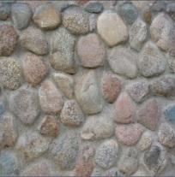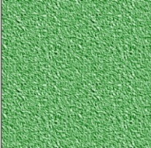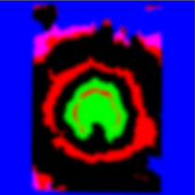

[그림 61-0] 텍스처 종류(Red, Green, Blue, Alpha, Mask)

#### 1)텍스처 로드 및 쉐이더리소스 적용

이번장에서는 쉐이더 뷰 리소스 배열을 사용하여 여러 장의 텍스처를 한번에 적용하게 된다. 다음은 헤더파일에서선언한 인터페이스와 FX 파일에 선언된 이펙트 변수이다.

ID3DX11EffectShaderResourceVariable\* m\_pDetailMaskTexture;

ID3D11ShaderResourceView\* m\_pDetailMaskSRV;

ID3DX11EffectShaderResourceVariable\* m\_pDetailDiffuse;

ID3D11ShaderResourceView\* m\_pDetailColorSRV[4];

|  |
| --- |
| SAFE\_NEW( m\_pPlane, TPlane ); |
| if( m\_pPlane->Create(GetDevice(), L"../../data/ball.dds", L"MultiTexture\_1.fx" ) == false ) |
| { |
| MessageBox( 0, \_T("m\_pDirectionLIne 실패"), \_T("Fatal error"), MB\_OK ); |
| return 0; |
| } |
|  |
| INT iTextureIndex; |
| iTextureIndex = I\_Texture.Add( L"../../data/DetailMap\_Red.dds" ); |
| m\_pDetailColorSRV[0] = I\_Texture.GetPtr( iTextureIndex )->m\_pTextureRV; |
| iTextureIndex = I\_Texture.Add( L"../../data/DetailMap\_Green.dds" ); |
| m\_pDetailColorSRV[1] = I\_Texture.GetPtr( iTextureIndex )->m\_pTextureRV; |
| iTextureIndex = I\_Texture.Add( L"../../data/DetailMap\_Blue.dds" ); |
| m\_pDetailColorSRV[2] = I\_Texture.GetPtr( iTextureIndex )->m\_pTextureRV; |
| iTextureIndex = I\_Texture.Add( L"../../data/DetailMap\_Alpha.dds" ); |
| m\_pDetailColorSRV[3] = I\_Texture.GetPtr( iTextureIndex )->m\_pTextureRV; |
|  |
| iTextureIndex = I\_Texture.Add( L"../../data/MSH1024\_Mask.dds" ); |
| m\_pDetailMaskSRV = I\_Texture.GetPtr( iTextureIndex )->m\_pTextureRV; |
|  |
| m\_pDetailMaskTexture = m\_pPlane->GetEffect()->GetVariableByName( "g\_txMask" )->AsShaderResource(); |
| m\_pDetailDiffuse = m\_pPlane->GetEffect()->GetVariableByName( "g\_txDetailDiffuse" )->AsShaderResource(); |

[ CODE 54-0] Sample::Init()

쉐이더 뷰 리소스 배열은 SetResourceArray함수를 사용하여 세팅할수 있으며 실제 코드는 다음과 같다.

// 쉐이더 변수

Texture2D g\_txDiffuse

Texture2D g\_txMask

Texture2D g\_txDetailDiffuse[4]

m\_pDetailMaskTexture->SetResource( m\_pDetailMaskSRV );

m\_pDetailDiffuse->SetResourceArray( m\_pDetailColorSRV, 0, 4 );

|  |  |
| --- | --- |
| HRESULT SetResourceArray( |  |
| [out] ID3D11ShaderResourceView \*\*ppResources, | 쉐이더 뷰 리소스 배열의 포인터 |
| [in] UINT Offset, | 배열의 시작 지점. |
| [in] UINT Count | 배열의 개수 |
| ); |  |

[ 정의 59-0 ] ID3DX11EffectShaderResourceVariable:: SetResourceArray

### 2,정점 및 픽셀 쉐이더

#### 1)정점 쉐이더

정점 쉐이더에서는 2개의 텍스처 좌표를 출력하며 output.t 는 초기 텍스처 좌표이고 output.t1 가로 및 세로로 10장씩 타일링되어 되도록 10.0f를 곱한 텍스처 좌표이다. 픽셀 쉐이더에서는 이 두개의 텍스처 좌표값을 넘겨받고 디폴트 및 마스크 텍스처는 input.c 를 사용하고 멀티 합성되는 텍스처는 output.t1를 사용하게 된다.

|  |
| --- |
| VS\_OUTPUT VS( VS\_INPUT input ) |
| { |
| VS\_OUTPUT output = (VS\_OUTPUT)0; |
| output.p = mul( float4( input.p, 1 ), World ); |
| output.p = mul( output.p, View ); |
| output.p = mul( output.p, Projection ); |
| output.c = input.c; |
| output.t = input.t; |
| output.t1 = input.t\*10.0f; |
| return output; |
| } |

[CODE 59-0] 정점 쉐이더(VS)

#### 2)픽셀 쉐이더

|  |
| --- |
| float4 PS(VS\_OUTPUT input) : SV\_Target |
| { |
| float4 txColor = g\_txDiffuse.Sample( g\_samLinear, input.t ); |
| float4 mask = g\_txMask.Sample( g\_samLinear, input.t ); |
| float4 vColorDetail = g\_txDetailDiffuse[0].SampleLevel( g\_samLinear, input.t1, 0 ) \* mask.r; |
| vColorDetail += g\_txDetailDiffuse[1].SampleLevel( g\_samLinear, input.t1, 0 ) \* mask.g; |
| vColorDetail += g\_txDetailDiffuse[2].SampleLevel( g\_samLinear, input.t1, 0 ) \* mask.b; |
| vColorDetail += g\_txDetailDiffuse[3].SampleLevel( g\_samLinear, input.t1, 0 ) \* mask.a; |
|  |
| float4 FinalColor = txColor \* vColorDetail \* input.c; |
| return FinalColor; |
| } |

[CODE 59-0] 픽셀 쉐이더(PS)

[CODE 59-0] 픽셀 쉐이더를 살펴보면 마스크 텍스처의 컬러 값을 얻고 각 성분(RGBA)별로 4장의 텍스처 컬러에 곱셈처리를 하고 있다. 여기서 마스크(Mask)값은 픽셀의 컬러가 되기 때문에 범위가(0.0f~ 1.0f )된다. 마스크 값이 1.0f 일 경우는 디퓨즈 텍스처의 컬러에 영향을 미치지 않게 되며 0.0f 일 경우는 디퓨즈 텍스처의 컬러를 모두 0으로 만들게 된다. 이처럼 마스크값은 텍스처 합산(vColorDetail) 결과에 각 텍스처의 컬러를 결합할 것인지 아닌지를 결정할 수 있게 된다.

결과화면에서 볼 수 있듯이 한장의 텍스처만 적용된 지역과 여러 장이 컬러가 혼합된 지역도 있다. 이는 컬러 값과 알파 값이 동시에 결합된 것이다. 간단히 예를 들어 보도록 하자. vDestColor = vDestColor \* mask.r; 일 경우에 RGB 성분이 곱해지지만 알파성분도 같이 곱해진다. 알파 블랜딩이 활성화 상태라며 투명도에 따라서 화면에 보이지 않을 수도 있게 된다.

vDestColor. r = vDestColor.r \* mask.r;

vDestColor. g = vDestColor.g \* mask.r;

vDestColor. b= vDestColor.b \* mask.r;

vDestColor. a = vDestColor.a \* mask.r;

구현된 픽셀쉐이더에서는 4장의 텍스처를 마스크 한 결과를 합산하여 float4 vColorDetail; 에 저장한다. 만약 더하지 않고 곱하게 된다면 4개의 마스크 중에 1개 값이 0.0f일 경우 최종 컬러 값도 0.0f가 되어 완전 투명한 검정색이 될 것이다. 그러나 더해주고 있기 때문에 다른 마스크(0.0f이 아닌)값에 위해서 완전 투명한 부분은 없게 된다. 다음은 각 마스트값에 해당하는 텍스처와의 1:1 합성의 결과들이다.

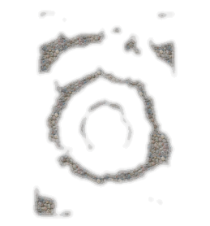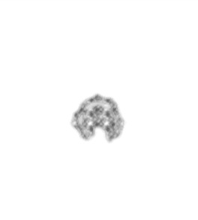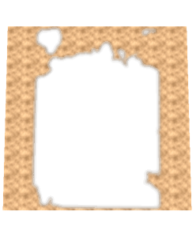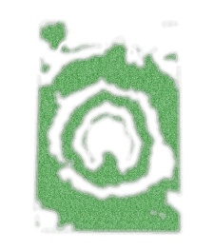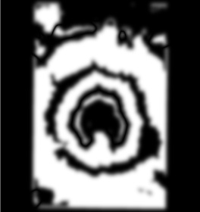

[ 그림 61-1 ] 마스트값에 해당하는 각 텍스처와의 결합

[ 그림 61-1 ]에서 가장 오른쪽의 이미지는 마스트 텍스처의 알파성분을 나타내며 흰색부분이 불투명 알파값(1.0f)이며 이 곳에 4번 텍스처가 그려지게 된다. 이렇게 4장의 텍스처 결합시에는 RGB와 A 값 별도로 계산하는 것이 이해에 도움이 된다.

RGB = 1번 RGB + 2번 RGB + 3번 RGB + 4번 RGB;

A(Alpha) = 1번 Alpha + 2번 Alpha + 3번 Alpha + 4번 Alpha;

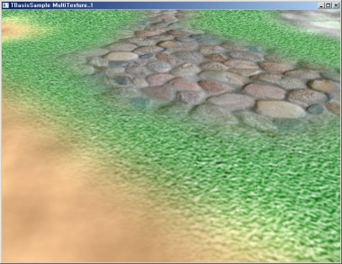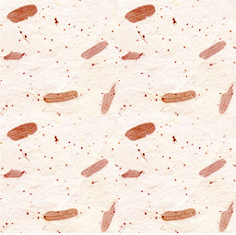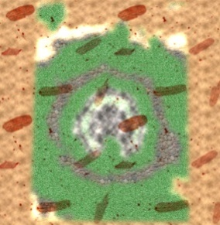

[ 그림 61-2 ] 결과화면(디폴트 텍스처 없는), 디폴트 텍스처

### 3,쉐이더 리소스 인터페이스

다음은 쉐이더 데이터 형식에 따른 쉐이더 리소스 인터페이스의 변수 및 배열을 얻거나 세팅하는 함수 들이며 각 리소스 배열들은 [ 정의 59-0 ] SetResourceArray 함수와 동일하다.

#### 1) ID3D11EffectShaderResourceVariable interface

|  |  |
| --- | --- |
| Method | 설 명 |
| GetResource | 이펙트 리소스 인터페이스로부터 리소스를 얻는다. |
| GetResourceArray | 이펙트 리소스 인터페이스로부터 리소스 배열을 얻는다. |
| SetResource | 이펙트 리소스 인터페이스로부터 리소스를 세팅한다. |
| SetResourceArray | 이펙트 리소스 인터페이스로부터 리소스 배열을 세팅한다. |

[ 정의 59-0 ] ID3D11EffectShaderResourceVariable interface

#### 2) ID3DX11EffectMatrixVariable interface

|  |  |
| --- | --- |
| Method | 설 명 |
| GetMatrix | 이펙트 행렬 인터페이스로부터 행렬을 얻는다. |
| GetMatrixArray | 이펙트 행렬 인터페이스로부터 행렬배열을 얻는다. |
| GetMatrixTranspose | 이펙트 행렬 인터페이스로부터 전치행렬을 얻는다. |
| GetMatrixTransposeArray | 이펙트 행렬 인터페이스로부터 전치행렬 배열을 얻는다. |
| SetMatrix | 이펙트 행렬 인터페이스로부터 행렬을 세팅한다. |
| SetMatrixArray | 이펙트 행렬 인터페이스로부터 행렬 배열을 세팅한다. |
| SetMatrixTranspose | 이펙트 행렬 인터페이스로부터 전치행렬을 세팅한다. |
| SetMatrixTransposeArray | 이펙트 행렬 인터페이스로부터 전치행렬 배열을 세팅한다. |

[ 정의 59-0] ID3DX11EffectMatrixVariable interface

#### 3)ID3DX11EffectScalarVariable interface

|  |  |
| --- | --- |
| Method | 설 명 |
| GetBool | 이펙트 스칼라 인터페이스로부터 Boolean 값을 얻는다. |
| GetBoolArray | 이펙트 스칼라 인터페이스로부터 Boollean 배열 값을 얻는다. |
| GetFloat | 이펙트 스칼라 인터페이스로부터 실수값을 얻는다. |
| GetFloatArray | 이펙트 스칼라 인터페이스로부터 실수 배열값을 얻는다. |
| GetInt | 이펙트 스칼라 인터페이스로부터 정수값을 얻는다. |
| GetIntArray | 이펙트 스칼라 인터페이스로부터 정수 배열값을 얻는다. |
| SetBool | 이펙트 스칼라 인터페이스로부터 Boolean 값을 세팅한다. |
| SetBoolArray | 이펙트 스칼라 인터페이스로부터 Boolean 배열값을 세팅한다. |
| SetFloat | 이펙트 스칼라 인터페이스로부터 실수값을 세팅한다. |
| SetFloatArray | 이펙트 스칼라 인터페이스로부터 실수 배열값을 세팅한다. |
| SetInt | 이펙트 스칼라 인터페이스로부터 정수값을 얻는다. |
| SetIntArray | 이펙트 스칼라 인터페이스로부터 정수배열값을 얻는다. |

[ 정의 59-0] ID3DX11EffectScalarVariable interface

#### 4)ID3DX11EffectStringVariable interface

|  |  |
| --- | --- |
| Method | 설 명 |
| GetString | 이펙트 스트링 인터페이스로부터 스트링을 얻는다. |
| GetStringArray | 이펙트 스칼라 인터페이스로부터 스트링 배열을 얻는다. |

[ 정의 59-0] ID3DX11EffectStringVariable interface

#### 5)ID3DX11EffectVectorVariable interface

|  |  |
| --- | --- |
| Method | 설 명 |
| GetBoolVector | 이펙트 벡터 인터페이스로부터 Boolean 벡터를 얻는다. |
| GetBoolVectorArray | 이펙트 벡터 인터페이스로부터 Boolean 벡터 배열을 얻는다. |
| GetFloatVector | 이펙트 벡터 인터페이스로부터 실수 벡터를 얻는다. |
| GetFloatVectorArray | 이펙트 벡터 인터페이스로부터 실수 벡터 배열을 얻는다.. |
| GetIntVector | 이펙트 벡터 인터페이스로부터 정수벡터를 얻는다. |
| GetIntVectorArray | 이펙트 벡터 인터페이스로부터 정수벡터 배열을 얻는다. |
| SetBoolVector | 이펙트 벡터 인터페이스로부터 Boolean 벡터를 세팅한다. |
| SetBoolVectorArray | 이펙트 벡터 인터페이스로부터 Boolean 벡터 배열를 세팅한다. |
| SetFloatVector | 이펙트 벡터 인터페이스로부터 실수 벡터를 세팅한다. |
| SetFloatVectorArray | 이펙트 벡터 인터페이스로부터 실수 벡터 배열를 세팅한다.. |
| SetIntVector | 이펙트 벡터 인터페이스로부터 정수 벡터를 세팅한다. |
| SetIntVectorArray | 이펙트 벡터 인터페이스로부터 정수벡터 배열을 세팅한다. |

[ 정의 59-0 ] ID3DX11EffectVectorVariable interface

제 62 장 EffectState -1-

### 1,Effect StateGroup

DX10의 이펙트 상태 그룹은 크게 5가지가 있으며 각 상태들은 이전 장들에서 모두 살펴보았었다. 각 상태들에 해당하는 고유한 인터페이스가 존재하였으며 응용프로그램에서 함수를 사용하여 적용하였었다. 다음은 모든 상태 객체들이 사용하는 인터페이스와 각 상태값을 적용하는 구조체 및 리스트이다.

**Blend State(**ID3D11BlendState Interface**)**

struct D3D11\_BLEND\_DESC;

생성 : ID3D11Device::CreateBlendState Method

적용 : ID3D11Device::OMSetBlendState Method

**Depth And Stencil State(**ID3D11DepthStencilState Interface**)**

struct D3D11\_DEPTH\_STENCIL\_DESC;

struct D3D11\_DEPTH\_STENCILOP\_DESC;

생성 : ID3D11Device::CreateDepthStencilState Method

적용 : ID3D11Device::OMSetDepthStencilState Method

**Rasterizer State(**ID3D11RasterizerState Interface**)**

enum D3D11\_FILL\_MODE;

enum D3D11\_CULL\_MODE;

struct D3D11\_RASTERIZER\_DESC;

생성 : ID3D11Device::CreateRasterizerState Method

적용 : ID3D11Device::RSSetState Method

**Sampler State(**ID3D11SamplerState Interface**)**

struct D3D11\_SAMPLER\_DESC;

생성 : ID3D11Device::CreateSamplerState Method

적용 : ID3D11Device::PSSetSamplers Method

**Shader State(**ID3D11VertexShader**,** ID3D11PixelShader**,** ID3D11Geometry Interface **)**

생성 : ID3D11Device::CreatePixelShader Method

적용 : ID3D11Device::PSSetShader Method

생성 : ID3D11Device::CreateVertexShader Method

적용 : ID3D11Device::VSSetShader Method

생성 : ID3D11Device::CreateGeometryShader Method

적용 : ID3D11Device::GSSetShader Method

### 2,테크닉 정의 및 상태 객체 사용방법

각 상태 객체들을 적용 및 바인딩하는 방법으로는 응용프로그램에서 함수를 사용하는 방법과 FX 파일에서 직접 상태객체들을 정의하고 사용하는 방법이 있다. 먼저 이펙트 테크닉 문법을 다시 보도록 하자.

|  |
| --- |
| technique11 TechniqueName [ <Annotations > ] |
| { |
| pass PassName [ <Annotations > ] |
| { |
| [ SetStateGroup; ] |
| [ SetStateGroup; ] |
| ... |
| [ SetStateGroup; ] |
| } |
| } |

[ 정의 60-0] Effect Technique Syntax

[SetStateGroup;] 부분 이펙트 상태 객체를 적용하는 부분이며 각 상태 객체에 따라 사용하는 문법이 다르다. 각 문법에서 볼 수 있는 함수들은 응용프로그램에서 바인딩 및 세팅으로 사용하였던 함수와 유사하다.

|  |  |
| --- | --- |
| StateGroup | Syntax |
| Blend State | SetBlendState( arguments ); |
| Depth-stencil State | SetDepthStencilState( arguments ); |
| Rasterizer State | SetRasterizerState( arguments ); |
| Shader State | SetXXXShader( CompileShader( shader\_profile, ShaderFunction( args ) ) );  or  SetXXXShader( CompileShader( NULL ) );  or  SetXXXShader( NULL ); |

[ 정의 60-0] StateGroup Syntax

[ 정의 60-0 ] StateGroup 문법 중에서 Shader State는 지금까지 사용하였던 정점 및 픽셀, 기하 쉐이더의 적용이 이에 해당된다. 마찬가지로 다른 상태들도 추가적으로 [ CODE 60-1] 처럼 객체를 선언하고 사용할 수 있다.

### 3,상태 객체 선언

RasterizerState BackCullSolid

{

CullMode = BACK;

FillMode = SOLID;

};

DepthStencilState EnableDepth // struct D3D11\_DEPTH\_STENCIL\_DESC;

{

DepthEnable = TRUE;

DepthWriteMask = ALL;

DepthFunc = LESS\_EQUAL;

};

BlendState DisableBlending // struct D3D11\_BLEND\_DESC

{

AlphaToCoverageEnable = FALSE;

BlendEnable[0] = FALSE;

BlendEnable[1] = FALSE;

RenderTargetWriteMask[0] = 0x0F;

RenderTargetWriteMask[1] = 0x0F;

};

### 4,상태 객체 사용방법

|  |
| --- |
| technique11 Render |
| { |
| pass PO |
| { |
| SetVertexShader( CompileShader( vs\_5\_0, VS() ) ); |
| SetGeometryShader( NULL ); |
| SetPixelShader( CompileShader( ps\_5\_0, PS() ) ); |
|  |
| SetRasterizerState( BackCullSolid ); |
| SetBlendState( DisableBlending, float4( 0.0f, 0.0f, 0.0f, 0.0f ), 0xFFFFFFFF ); |
| SetDepthStencilState( EnableDepth, 0 ); |
| } |
| } |

[ CODE 60-1] 상태 객체 그룹 사용 예시

상태 객체 선언에서 빠져 있는 멤버들은 모두 각 상태들의 기본값으로 세팅되며 변경하고 싶은 멤버들만 세팅해주면 된다. 또한 테크닉 안에서 사용을 하지 않는다고 해도 기본값으로 된 상태그룹들이 항상 적용된다.

테크닉 안에서 사용된 상태그룹들은 교체 및 변경전 까지 이전 패스에서 사용 및 적용된 상태들이 적용된다. 간단한 예를 들면 다음의 Pass0에서 처럼 정점,기하,픽셀 쉐이더를 세팅 및 Rasterizer, Blend, DepthStencil 상태 있는 적용하였다면 Pass1에서 변경하지 않는다면 Pass0에서 적용하였던 각 상태들이 그대로 사용된다. Pass1에서 정점, 기하, 픽셀 쉐이더를 세팅하지 않았지만 Pass0에서 사용하였던 VS(), PS()가 적용된다.

또한 SetDepthStencilState( EnableDepth, 0 );도 Pass1에서 적용된다. 단, 현재의 테크닉의 Pass1 1개만 별도로 사용할 때에는 이전상태 값이 없기 때문에 문제가 발생한다. 각 패스의 상태값은 테크닉안에서만 유효하며 다른 테크닉으로는 전달 및 유지 되지 않는다.

pass PO

{

SetVertexShader( CompileShader( vs\_5\_0, VS() ) );

SetGeometryShader( NULL );

SetPixelShader( CompileShader( ps\_5\_0, PS() ) );

SetRasterizerState( BackCullSolid );

SetBlendState( DisableBlending, float4( 0.0f, 0.0f, 0.0f, 0.0f ), 0xFFFFFFFF );

SetDepthStencilState( EnableDepth, 0 );

}

pass P1

{

SetRasterizerState( FrontCullSolid );

SetBlendState( AlphaBlending, float4( 0.0f, 0.0f, 0.0f, 0.0f ), 0xFFFFFFFF );

}

### 5,상태 객체의 사용처 비교

FX 파일에서 사용하는 상태객체들을 사용하는 방법과 응용프로그램에서 사용하였던 방법을 비교해 보면 다음과 같으며 모두 유사한 방법으로 사용되게 된다.

Fx 파일에서 : SetRasterizerState( BackCullSolid );

응용프로그램 : GetContext()->RSSetState( m\_pRasterizerState );

Fx 파일에서 : SetDepthStencilState( EnableDepth, 0 );

응용프로그램 : GetContext()->OMSetDepthStencilState( m\_pDisableDepthStencilState, 0 );

Fx 파일에서 : SetBlendState( AlphaBlending, float4( 0.0f, 0.0f, 0.0f, 0.0f ), 0xFFFFFFFF );

응용프로그램 : GetContext()->OMSetBlendState( m\_pAlphaBlendFactor, fFactor, 0xffffffff );

이펙트 상태 객체들은 보통 다수의 상태값을 갖는 구조들을 미리 선언해 두고 필요시에 해당 상태를 적용하게 된다.

### 6,깊이 및 스텐실 상태 객체의 선언

다음 코드는 이번 장에서 사용하고 있는 깊이 및 스텐실 상태 객체의 선언이다. 깊이 버퍼 연산을 활성화하거나 비활성화하는 상태객체 및 깊이 비교 함수를 지정하고 깊이 버퍼에 깊이값을 쓰지 못하도록 깊이 마스크값을 세팅해 주는 3가지의 깊이 및 스텐실 상태객체들이다.

//--------------------------------------------------------------------------------------

// DepthStates

//--------------------------------------------------------------------------------------

DepthStencilState EnableDepth

{

DepthEnable = TRUE;

DepthWriteMask = ALL;

DepthFunc = LESS\_EQUAL;

};

DepthStencilState DisableDepth

{

DepthEnable = FALSE;

DepthWriteMask = 0;

DepthFunc = LESS\_EQUAL;

};

DepthStencilState DepthRead

{

DepthEnable = TRUE;

DepthWriteMask = 0;

DepthFunc = LESS\_EQUAL;

};

### 7,블랜딩 상태의 선언

깊이 및 스텐실 상태 객체 선언과 마찬가지로 블랜딩 상태의 선언도 3가지 사용하고 있으며 DisableBlending(블랜딩 비활성화), DestAddBlending( 가산 블랜딩 ), AlphaBlending( 기본 블랜딩 ) 선언을 하고 있다.

//--------------------------------------------------------------------------------------

// BlendState

//--------------------------------------------------------------------------------------

BlendState DisableBlending

{

AlphaToCoverageEnable = FALSE;

BlendEnable[0] = FALSE;

RenderTargetWriteMask[0] = 0x0F;

};

BlendState DestAddBlending

{

AlphaToCoverageEnable = FALSE;

BlendEnable[0] = TRUE;

SrcBlend = SRC\_ALPHA;

DestBlend = ONE;

BlendOp = ADD;

SrcBlendAlpha = ONE;

DestBlendAlpha = ZERO;

BlendOpAlpha = ADD;

RenderTargetWriteMask[0] = 0x0F;

};

BlendState AlphaBlending

{

AlphaToCoverageEnable = FALSE;

BlendEnable[0] = TRUE;

SrcBlend = SRC\_ALPHA;

DestBlend = INV\_SRC\_ALPHA;

BlendOp = ADD;

SrcBlendAlpha = ONE;

DestBlendAlpha = ZERO;

BlendOpAlpha = ADD;

RenderTargetWriteMask[0] = 0x0F;

};

### 8,Rasterizer 상태 선언

RS 상태 객체는 와이어 프레임 랜더링 및 앞면, 뒷면 솔리드 랜더링으로 3개의 상태를 선언하고 있다.

RasterizerState Wireframe

{

CullMode = BACK;

FillMode = WIREFRAME;

};

RasterizerState FrontCullSolid

{

CullMode = FRONT;

FillMode = SOLID;

};

RasterizerState BackCullSolid

{

CullMode = BACK;

FillMode = SOLID;

};

### 9,샘플링 상태 선언

샘플링 상태도 텍스처 주소 지정방식의 선언과 필터링 방법을 서로 다르게 지정하여 5가지로 선언하였으며 깊이 비교 함수를 처리하는 SamplerComparisonState g\_samComparison; 샘플링 깊이 비교 상태 객체도 같이 선언 되었다.

SamplerState g\_samLinear

{

Filter = MIN\_MAG\_MIP\_LINEAR;

AddressU = Clamp;

AddressV = Clamp;

};

SamplerState g\_samLinearPoint

{

Filter = MIN\_MAG\_LINEAR\_MIP\_POINT;

AddressU = Clamp;

AddressV = Clamp;

};

SamplerState g\_samWrap

{

Filter = MIN\_MAG\_MIP\_LINEAR;

AddressU = Wrap;

AddressV = Wrap;

};

SamplerState g\_samPoint

{

Filter = MIN\_MAG\_MIP\_POINT;

AddressU = Clamp;

AddressV = Clamp;

};

SamplerComparisonState g\_samComparison

{

Filter = COMPARISON\_MIN\_MAG\_MIP\_LINEAR;

AddressU = Clamp;

AddressV = Clamp;

ComparisonFunc = LESS;

};

이번 샘플 프로젝트는 제 55 강 알파 블랜딩\_1의 결과화면과 동일하며 응용프로그램에서 각 상태객체를 적용하는 방법을 대신해서 이펙트 상태 그룹을 사용하는 방법을 사용하고 있다. Render 테크닉안에는 많은 패스들이 존재하면 이는 4개의 뷰포트에 각각 서로 다른 상태값을 사용하기 때문이다. 또한 박스 오브젝트의 앞면, 뒷면 별도로 랜더링하기 때문에 블랜딩 상태가 다르다. 키보드 숫자(3번 및 4번)으로 깊이비교 함수를 사용하는 테크닉과 그렇지 않은 테크닉을 교대로 적용된다.

|  |
| --- |
| technique11 Render |
| { |
| pass PO |
| { |
| SetVertexShader( CompileShader( vs\_5\_0, VS() ) ); |
| SetGeometryShader( NULL ); |
| SetPixelShader( CompileShader( ps\_5\_0, PS() ) ); |
|  |
| SetRasterizerState( BackCullSolid ); |
| SetBlendState( DisableBlending, float4( 0.0f, 0.0f, 0.0f, 0.0f ), 0xFFFFFFFF ); |
| SetDepthStencilState( EnableDepth, 0 ); |
| } |
| pass P1 |
| { |
| SetVertexShader( CompileShader( vs\_5\_0, VS() ) ); |
| SetGeometryShader( NULL ); |
| SetPixelShader( CompileShader( ps\_5\_0, PS() ) ); |
|  |
| SetRasterizerState( FrontCullSolid ); |
| SetBlendState( AlphaBlending, float4( 0.0f, 0.0f, 0.0f, 0.0f ), 0xFFFFFFFF ); |
| SetDepthStencilState( EnableDepth, 0 ); |
| } |
| pass P2 |
| { |
| SetVertexShader( CompileShader( vs\_5\_0, VS() ) ); |
| SetGeometryShader( NULL ); |
| SetPixelShader( CompileShader( ps\_5\_0, PS() ) ); |
|  |
| SetRasterizerState( BackCullSolid ); |
| SetBlendState( AlphaBlending, float4( 0.0f, 0.0f, 0.0f, 0.0f ), 0xFFFFFFFF ); |
| SetDepthStencilState( EnableDepth, 0 ); |
| } |
| pass P3 |
| { |
| SetVertexShader( CompileShader( vs\_5\_0, VS() ) ); |
| SetGeometryShader( NULL ); |
| SetPixelShader( CompileShader( ps\_5\_0, PS() ) ); |
|  |
| SetRasterizerState( FrontCullSolid ); |
| SetBlendState( DestAddBlending, float4( 0.0f, 0.0f, 0.0f, 0.0f ), 0xFFFFFFFF ); |
| SetDepthStencilState( EnableDepth, 0 ); |
| } |
| pass P4 |
| { |
| SetVertexShader( CompileShader( vs\_5\_0, VS() ) ); |
| SetGeometryShader( NULL ); |
| SetPixelShader( CompileShader( ps\_5\_0, PS() ) ); |
|  |
| SetRasterizerState( BackCullSolid ); |
| SetBlendState( DestAddBlending, float4( 0.0f, 0.0f, 0.0f, 0.0f ), 0xFFFFFFFF ); |
| SetDepthStencilState( EnableDepth, 0 ); |
| } |
| } |
| technique11 ComparisionRender |
| { |
| pass PO |
| { |
| SetVertexShader( CompileShader( vs\_5\_0, VS() ) ); |
| SetGeometryShader( NULL ); |
| SetPixelShader( CompileShader( ps\_5\_0, PS\_COMPARISON\_STATE() ) ); |
|  |
| SetRasterizerState( BackCullSolid ); |
| SetBlendState( DisableBlending, float4( 0.0f, 0.0f, 0.0f, 0.0f ), 0xFFFFFFFF ); |
| SetDepthStencilState( EnableDepth, 0 ); |
| } |
| pass P1 |
| { |
| SetVertexShader( CompileShader( vs\_5\_0, VS() ) ); |
| SetGeometryShader( NULL ); |
| SetPixelShader( CompileShader( ps\_5\_0, PS\_COMPARISON\_STATE() ) ); |
|  |
| SetRasterizerState( FrontCullSolid ); |
| SetBlendState( AlphaBlending, float4( 0.0f, 0.0f, 0.0f, 0.0f ), 0xFFFFFFFF ); |
| SetDepthStencilState( EnableDepth, 0 ); |
| } |
| pass P2 |
| { |
| SetVertexShader( CompileShader( vs\_5\_0, VS() ) ); |
| SetGeometryShader( NULL ); |
| SetPixelShader( CompileShader( ps\_5\_0, PS\_COMPARISON\_STATE() ) ); |
|  |
| SetRasterizerState( BackCullSolid ); |
| SetBlendState( AlphaBlending, float4( 0.0f, 0.0f, 0.0f, 0.0f ), 0xFFFFFFFF ); |
| SetDepthStencilState( EnableDepth, 0 ); |
| } |
| pass P3 |
| { |
| SetVertexShader( CompileShader( vs\_5\_0, VS() ) ); |
| SetGeometryShader( NULL ); |
| SetPixelShader( CompileShader( ps\_5\_0, PS\_COMPARISON\_STATE() ) ); |
|  |
| SetRasterizerState( FrontCullSolid ); |
| SetBlendState( DestAddBlending, float4( 0.0f, 0.0f, 0.0f, 0.0f ), 0xFFFFFFFF ); |
| SetDepthStencilState( EnableDepth, 0 ); |
| } |
| pass P4 |
| { |
| SetVertexShader( CompileShader( vs\_5\_0, VS() ) ); |
| SetGeometryShader( NULL ); |
| SetPixelShader( CompileShader( ps\_5\_0, PS\_COMPARISON\_STATE() ) ); |
|  |
| SetRasterizerState( BackCullSolid ); |
| SetBlendState( DestAddBlending, float4( 0.0f, 0.0f, 0.0f, 0.0f ), 0xFFFFFFFF ); |
| SetDepthStencilState( EnableDepth, 0 ); |
| } |
| } |

[ CODE 60-0 ] EffectState\_0.fx 의 technique11 Render

제 63 장 EffectState -2-

### 1,Effect State

이번장의 샘플 프로젝트는 제 59 장, 제 60 장의 샘플 프로젝트를 동시에 구현하고 있으며 모두 이펙트 상태 그룹을 사용하고 있다.

#### 1)쉐이프 객체 생성 및 초기화

박스 및 플랜 오브젝트는 각각 지형과 지형을 둘러쌓는 배경으로 사용되며 초기화 및 생성은 다음과 같다.

class TPlane : public TPlaneShape

class TBox : public TBoxShape

TPlane\* m\_pPlane;

TBox\* m\_pBox;

SAFE\_NEW( m\_pPlane, TPlane );

if( m\_pPlane->Create(GetDevice(), L"../../data/wetsand.bmp", L"EffectState\_1.fx" ) == false )

{

return 0;

}

m\_pPlane->SetTechnique( m\_pPlane->GetEffect()->GetTechniqueByName( "PlaneRender" ) );

SAFE\_NEW( m\_pBox, TBox );

if( m\_pBox->Create(GetDevice(), L"../../data/DeferredParticle.dds", L"EffectState\_1.fx" ) == false )

{

MessageBox( 0, \_T("m\_pDirectionLIne 실패"), \_T("Fatal error"), MB\_OK );

return 0;

}

m\_pBox->SetTechnique( m\_pBox->GetEffect()->GetTechniqueByName( "BoxRender" ) );

이전 장에서 설명한 이펙트 상태 그룹의 세팅 범위는 테크닉안에서만 유지 된다고 하였다. 이번 장의 박스 및 플랜 오브젝트는 각각 테크닉을 별도로 갖고 적용되기 때문에 두 오브젝트의 상태값은 별도로 세팅 및 적용되어야 한다.

TPlaneShape 및 TBoxShape 객체가 초기화시에 기본적으로 technique11 Render{}를 사용토록 되어 있기 때문에 EffectState\_1.fx 파일에 추가되어 있다. 실제 랜더링시 사용하는 것은 PlaneRender 와 BoxRender 테크닉이며 TPlaneShape, TBoxShape의 재정의한 Render()에서 기본 테크닉 대신 사용할 수 있도록 되어 있다.

|  |
| --- |
| technique11 PlaneRender |
| { |
| pass P0 |
| { |
| SetVertexShader( CompileShader( vs\_5\_0, VS() ) ); |
| SetGeometryShader( NULL ); |
| SetPixelShader( CompileShader( ps\_5\_0, Plane\_PS() ) ); |
|  |
| SetRasterizerState( Solid ); |
| SetBlendState( AlphaBlending, float4( 0.0f, 0.0f, 0.0f, 0.0f ), 0xFFFFFFFF ); |
| SetDepthStencilState( EnableDepth, 0 ); |
| } |
| } |
| technique11 BoxRender |
| { |
| pass P0 |
| { |
| SetVertexShader( CompileShader( vs\_5\_0, VS() ) ); |
| SetGeometryShader( NULL ); |
| SetPixelShader( CompileShader( ps\_5\_0, Box\_PS() ) ); |
|  |
| SetRasterizerState( FrontCullSolid ); |
| SetBlendState( AlphaBlending, float4( 0.0f, 0.0f, 0.0f, 0.0f ), 0xFFFFFFFF ); |
| SetDepthStencilState( EnableDepth, 0 ); |
| } |
| pass P1 |
| { |
| SetVertexShader( CompileShader( vs\_5\_0, VS() ) ); |
| SetGeometryShader( NULL ); |
| SetPixelShader( CompileShader( ps\_5\_0, Box\_PS() ) ); |
|  |
| SetRasterizerState( Solid ); |
| SetBlendState( AlphaBlending, float4( 0.0f, 0.0f, 0.0f, 0.0f ), 0xFFFFFFFF ); |
| SetDepthStencilState( EnableDepth, 0 ); |
| } |
| } |
| //-------------------------------------------------------------------------------------- |
| technique11 Render |
| { |
| pass P0 |
| { |
| SetVertexShader( CompileShader( vs\_5\_0, VS() ) ); |
| SetGeometryShader( NULL ); |
| SetPixelShader( CompileShader( ps\_5\_0, PS() ) ); |
| } |
| } |

[ CODE 60-1] technique11 BoxRender, PlaneRender

#### 2)플랜 오브젝트 랜더링

플랜 오브젝트는 뒷면 컬링( Solid ), 깊이 버퍼 연산( EnableDepth ), 알파블랜딩(AlphaBlending)가 활성화 상태에서 픽셀쉐이더(Plane\_PS())로 마스크 텍스처를 사용하여 4장위 텍스처를 합성하여 랜더링한다.( 제 59 장 MulitTexture\_1에서 사용하는 정점 및 픽셀쉐이더와 동일함. )

#### 3)박스 오브젝트 랜더링

배경으로 사용되는 박스 오브젝트 매 프레임 바다 Z축으로 회전되고 BoxRender 테크닉에서 두번의 패스를 사용하여 랜더링된다. 첫번째 랜더링은 뒤면만 랜더링하는 것이고 두번째는 앞면만 랜더링하여 박스의 내부 및 외부로 모두 랜더링하는 것이다. 또한 두패스 모두 알파블랜딩 및 깊이 버퍼 연산이 활성화 되어 알파 블랜딩이 된다.

|  |
| --- |
| bool Sample::Frame() |
| { |
| // 2초당1회전( 1 초\* D3DX\_PI = 3.14 ) |
| float t = I\_Timer.GetElapsedTime() \* D3DX\_PI; |
| //-------------------------------------------------------------------------------------- |
| // 월드 행렬 |
| //-------------------------------------------------------------------------------------- |
| D3DXMatrixMultiply( &m\_mPlanWorld, &m\_matWorld, m\_pMainCamera->GetWorldMatrix() ); |
| //-------------------------------------------------------------------------------------- |
| // 월드 행렬 |
| //-------------------------------------------------------------------------------------- |
| D3DXMATRIX matScale; |
| D3DXMatrixScaling( &matScale, 200.0f, 200.0f, 200.0f ); |
| D3DXMatrixRotationZ( &m\_mBoxWorld, t\*0.1f ); |
| D3DXMatrixMultiply( &m\_mBoxWorld, &matScale, &m\_mBoxWorld ); |
| D3DXMatrixMultiply( &m\_mBoxWorld, &m\_mBoxWorld, m\_pMainCamera->GetWorldMatrix() ); |
| return true; |
| } |

[ CODE 60-1] Sample::Frame()

### 2,주해(Annotation)를 사용한 텍스처 로딩

Annotation를 사용하는 문법은 다음과 같이 간단하며 다수의 주해들을 선언할 수 있다. Annotation은 크게 변수 및 테크닉(technique11), 패스(pass)에서 사용 할 수 있다.

**<DataType *Name = Value; ...* ;>**

DataType에는 스칼라(scalar) 및 스트링(string) 데이터 타입이 사용되며 . Name은 Annotation 이름(ASCII 스트링)이다, Value에는 해당 테이터 타입의 값을 사용하면 된다.

**이펙트 변수(**ID3DX11EffectVariable **)에서 사용하는 예시**

Texture2D g\_txDiffuse < string name = "../../data/wetsand.bmp"; > ;

Texture2D g\_txR32FormatMap < string name = "../../data/sky\_top32.dds"; > ;

Texture2D g\_txMask < string name = "../../data/MSH1024\_Mask.dds"; > ;

Texture2D g\_txDetailDiffuse[4] < string name\_0 = "../../data/DetailMap\_Red.dds";

string name\_1 = "../../data/DetailMap\_Green.dds";

string name\_2 = "../../data/DetailMap\_Blue.dds";

string name\_3 = "../../data/DetailMap\_Alpha.dds"; >;

**테크닉(**ID3DX11EffectTechnique) **및 패스(**ID3DX11EffectPass)**에서 사용하는 예시**

float2 TwelveKernel[12];

technique11 BoxRenderOnlyFx

<

float MaxBlurFactor = 12.0f / 13.0f;

int NumKernelEntries = 12;

string KernelOutputArray = "TwelveKernel"; >

{

pass P0 < float4 LightAmbient = { 1.0f, 1.0f, 1.0f, 1.0f }>

{

….

}

}

테크닉과 패스에서 사용하는 주해들은 전역 변수처럼 사용될 수 없다. 단지 각 테크닉과 주해에서 사용할 값들을 명시하는 것이고 각 주해의 핸들을 통하여 값을 얻고 응용프로그램에서 적용시켜야만 된다. 그래서 보통은 전역변수와 동일한 주해이름을 사용하게 된다. g\_txDiffuse, g\_txR32FormatMap, g\_txMask 텍스처는 해당 주해가 1개씩 있지만 g\_txDetailDiffuse 텍스처배열에는 4개의 주해들을 연속적으로 선언하고 있다. 주해 정보를 얻는 방법은 다음과 같다. 가장 먼저 해야 할 것은 해당 텍스처들에 정의 되어 있는 주해 변수의 개수를 얻어야 한다. 다음 코드는 텍스처 배열의 주해를 얻는 코드가 되며 GetDesc() 함수를 사용하면 된다.

ID3DX11EffectShaderResourceVariable\* pTextureVar;

pTextureVar = m\_pEffect->GetVariableByName( "g\_txDetailDiffuse" )->AsShaderResource();

D3DX11\_EFFECT\_VARIABLE\_DESC txDesc;

pTextureVar ->GetDesc(&txDesc );

이렇게 얻는 D3DX11\_EFFECT\_VARIABLE\_DESC 구조에서 Annotations 변수에 정의 되어 있는 주해 변수의 개수가 들어 있다. g\_txDetailDiffuse[4]은 Annotations=4 가 될 것이며 다른 것은 Annotations=1 이 될 것이다.

|  |  |
| --- | --- |
| typedef struct D3DX11\_EFFECT\_VARIABLE\_DESC { |  |
| LPCSTR Name; | 변수의 이름 |
| LPCSTR Semantic; | 변수의 시맨틱 문자열 |
| UINT Flags; | 이펙트 변수 옵션 플래그 |
| UINT Annotations; | 주해의 개수 |
| UINT BufferOffset; | Cbuffer or tbuffer 오프셋 값 |
| UINT ExplicitBindPoint; | 레지스터 키워드를 사용하여 명시적으로 바이드되고 있는 경우에 사용된다. |
| } D3DX11\_EFFECT\_VARIABLE\_DESC ; |  |

[ 정의 60- 1] struct D3DX11\_EFFECT\_VARIABLE\_DESC

다음은 ID3DX11EffectShaderResourceVariable::GetAnnotationByIndex의 함수를 사용하여 주해의 이펙트 변수를 얻는다. 이렇게 얻는 이펙트 변수(ID3DX11EffectVariable)는 주해의 데이터 타입에 따라서 변환하고 해당 변수의 정보를 얻으면 된다. 다음 코드는 4개 선언된 스트링 주해의 핸들(변수 인터페이스(ID3DX11EffectVariable))을 얻고 사용자 버퍼를 통하여 해당 스크링 값을 얻는 부분이다.

for( int iCnt = 0; iCnt < txDesc.Annotations; iCnt++ )

{

ID3DX11EffectVariable\* pEVari = m\_pDetailDiffuse->GetAnnotationByIndex(iCnt);

ID3DX11EffectStringVariable\* pString = pEVari->AsString();

LPCSTR strReadBuffer;

if( SUCCEEDED( pString->GetString(&strReadBuffer) ))

|  |  |
| --- | --- |
| ID3DX11EffectVariable\* GetAnnotationByIndex( | |
| [in] UINT Index | 주해 인덱스( 선언된 주해 순서에 따라 지정됨 ) |
| ); |  |
| ID3DX11EffectVariable\* GetAnnotationByName( | |
| [in] LPCSTR Name | 선언된 주해 이름 |
| ); |  |

[ 정의 60- 1] GetAnnotationByIndex / GetAnnotationByName

GetAnnotationByIndex 과 GetAnnotationByName 함수는 각각 변수 및 테크닉, 패스의 인터페이스에서 모두 지원되고 있다.. GetAnnotationByIndex 함수는 인덱스 대신에 주해이름을 사용하면 된다.

ID3D11EffectStringVariable\* pString = m\_pDetailMaskTexture->GetAnnotationByIndex(“name”)->AsString();

ID3DX11EffectVariable::GetAnnotationByIndex,

ID3DX11EffectTechnique::GetAnnotationByIndex

ID3DX11EffectPass::GetAnnotationByIndex

ID3DX11EffectVariable::GetAnnotationByName

ID3DX11EffectTechnique::GetAnnotationByName

ID3DX11EffectPass::GetAnnotationByIndex

마지막으로 주해를 사용하여 텍스처 이름을 얻었다면 TBasisLib\_2 라이브러리의 텍스처 매니저를 사용하여 각 텍스처의 리소스 뷰를 반환 받아서 사용하면 된다.

|  |
| --- |
| INT iTextureIndex; |
| D3DX11\_EFFECT\_VARIABLE\_DESC txDesc; |
| m\_pDetailDiffuse->GetDesc(&txDesc ); |
|  |
| for( int iCnt = 0; iCnt < txDesc.Annotations; iCnt++ ) |
| { |
| ID3DX11EffectVariable\* pEVari = m\_pDetailDiffuse->GetAnnotationByIndex(iCnt); |
| ID3DX11EffectStringVariable\* pString = pEVari->AsString(); |
| LPCSTR strReadBuffer; |
| if( SUCCEEDED( pString->GetString(&strReadBuffer) )) |
| { |
| TCHAR wstrDestination[MAX\_PATH] = {0, }; |
| MultiByteToWideChar( CP\_ACP, 0, strReadBuffer, -1, wstrDestination, MAX\_PATH ); |
| iTextureIndex = I\_Texture.Add( wstrDestination ); |
| if( iTextureIndex > 0 ) |
| { |
| m\_pDetailColorSRV[iCnt] = I\_Texture.GetPtr( iTextureIndex )->m\_pTextureRV; |
| } |
| } |
| } |
| m\_pDetailMaskTexture = m\_pPlane->GetEffect()->GetVariableByName( "g\_txMask" )->AsShaderResource(); |
| ID3DX11EffectStringVariable\* pString = m\_pDetailMaskTexture->GetAnnotationByIndex(“name”)->AsString(); |
|  |
| LPCSTR strReadBuffer; |
| if( SUCCEEDED( pString->GetString(&strReadBuffer) )) |
| { |
| TCHAR wstrDestination[MAX\_PATH] = {0, }; |
| MultiByteToWideChar( CP\_ACP, 0, strReadBuffer, -1, wstrDestination, MAX\_PATH ); |
| iTextureIndex = I\_Texture.Add( wstrDestination ); |
| if( iTextureIndex > 0 ) |
| { |
| m\_pDetailMaskSRV = I\_Texture.GetPtr( iTextureIndex )->m\_pTextureRV; |
| }  } |

이번장의 텍스처의 픽셀의 합성과 필터링방법, 샘플러 비교 연산등은 제 59 장 멀티 텍스처\_1 과 제 56 장 텍스처 샘플러의 프로젝트와 동일하기 때문에 여기서는 설명을 생략한다.

|  |
| --- |
| bool Sample::Render() |
| { |
| m\_pDetailMaskTexture->SetResource( m\_pDetailMaskSRV ); |
| m\_pDetailDiffuse->SetResourceArray( m\_pDetailColorSRV, 0, 4 ); |
| m\_pPlane->SetMatrix(&m\_mPlanWorld, m\_pMainCamera->GetViewMatrix(), |
| m\_pMainCamera->GetProjMatrix()); |
| m\_pPlane->Render(); |
|  |
| m\_pR32FormatMap->SetResource( m\_pR32FormatSRV ); |
| m\_pBox->SetMatrix(&m\_mBoxWorld, m\_pMainCamera->GetViewMatrix(), |
| m\_pMainCamera->GetProjMatrix()); |
| m\_pBox->Render(); |
| return true; |
| } |

[ CODE 60-1] Sample::Render()

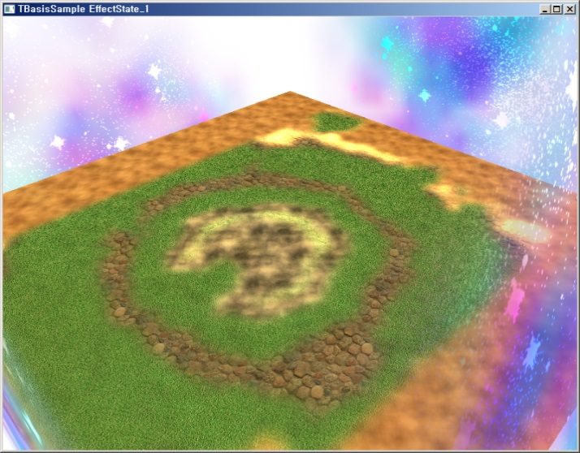

[ CODE 60-1] 결과화면

제 64 장 SkyBox

### 1,SkyBox

스카이박스는 ClearRenderTargetView( GetRenderTargetView(), ClearColor ) 메소드에서 지정한 컬러를 덮어서 배경으로 사용하는 오브젝트를 말하며 보통 박스 및 구, 도넛츠(원통)형태의 오브젝트를 사용한다. 앞장 들에서 사용하였던 박스 오브젝트(TBoxObject)를 그대로 사용하였지만 한가지 다른 것은 카메라를 박스 외부에서 바라보는 것이 아니라 박스 내부의 중앙에 카메라를 위치시켜서 바라보도록 하는 것이 다른 점이다. [ 그림 64-0 ]그림의 왼쪽이 박스오브젝트의 6개 면에 해당하는 6장의 텍스처가 매핑된 결과이며 오른쪽은 CullMode = front로 하여 앞면을 제외하여 뒷면만 랜더링한 결과이다. 하늘을 표현하기 위해서 하늘배경의 텍스처를 사용하였지만 우주 배경, 바닷속 배경등 텍스처를 교체하면 원하는 배경을 만들 수 있게 된다.

#### 1)뷰 행렬 세팅

박스의 중앙에 카메라를 배치한다는 것은 뷰 행렬의 \_41, \_42, \_43 성분을 0.0f로 강제로 지정한다는 것이며 다른 성분은 뷰 행렬의 회전을 그대로 사용하게 된다. 이렇게 하면 카메라의 이동은 처리되지 못하지만 카메라의 회전은 적용되어 원하는 방향을 바라볼 수 있게 된다.

D3DXMatrixScaling( &m\_matWorld, 10.0f, 10.0f, 10.0f );

m\_pWorldVariable->SetMatrix( ( float\* )&m\_matWorld );

D3DXMATRIX matSkyBoxView= m\_matView;

matSkyBoxView.\_41 = 0;

matSkyBoxView.\_42 = 0;

matSkyBoxView.\_43 = 0;

m\_pViewVariable->SetMatrix( ( float\* )& matSkyBoxView);

m\_matView 행렬은 공유 이펙트 풀에서 사용하는 뷰 행렬이며 위치성분을 0.0f로 하지 않는다면 [ 그림 64-0]처럼 일반적인 뷰 행렬의 사용과 같게 될 것이다. 그러나 이동 성분을 0.0f로 세팅한다면 회전은 그대로 적용되고 이동만 제한되는 스카이 박스 오브젝트에서만 특별히 사용하게 되는 카메라가 될 것이다. 그래서 공유 이펙트 풀에 있는 뷰 행렬을 사용하지 않고 별도의 뷰 행렬을 사용하게 되는 것이다. 박스 오브젝트는 원점을 기준으로 정점이 구성되어 있기 때문에 위치이동을 하지 않는다면 위 코드처럼 10배 확대되어 원점에 배치될 것이다. 결국 카메라의 위치가 박스의 중앙에 배치되는 것이다.

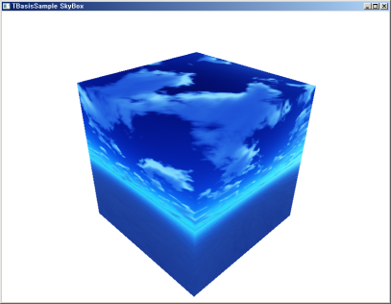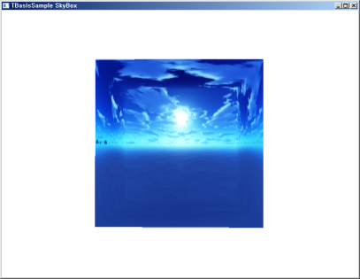

[ 그림 64-0 ] 박스에 6자의 텍스처 매핑화면, 컬링모드=NONE 내부 화면

단, 박스를 구성하는 각 페이스들은 시계방향으로 되어 있기 때문에 박스 안쪽에서 바라보게 된다면 컬링모드를 변경해야만 박스 오브젝트를 볼 수 있게 된다. 박스 안쪽에서는 각 페이스가 시계반대 방향으로 되기 때문이다.

RasterizerState NoneCullSolid

{

CullMode = NONE;

FillMode = SOLID;

};

스카이박스는 보통 다른 랜더링 객체보다도 가장 먼저 랜더링하게 되며 깊이 버퍼에 제한을 받지 않고 랜더링한다. 깊이버퍼가 초기화( 깊이버퍼의 최대값=1.0f )되어 있고 스카이박스의 크기가 최대 시야거리(Far Distance)를 넘지 않는다면 깊이버퍼의 비교 연산을 하더라도 박스를 랜더링하는 것에는 문제가 없을 것이다. 또한 깊이 값을 깊이버퍼에 기입하지 않는것이 보통이며 이는 다른 오브젝트가 스카이 박스의 깊이값 때문에 랜더링되지 못하는 경우를 방지하기 위해서이다.

DepthStencilState WriteDisableDepth

{

DepthEnable = false;

DepthWriteMask = ZERO;

};

#### 2)텍스처 로딩 및 랜더링

박스 오브젝트의 각 면에 해당하는 6장의 텍스처를 TBasisLib\_3 라이브러리에서 제공하는 텍스처 매니져를 사용하여 로딩하고 저장된 인덱스를 반환받도록 한다.

#define MAX\_SKYBOX\_TEXTURE 6

TCHAR\* g\_szSkyTextures[] =

{

L"..\\..\\data\\st00\_cm\_front.bmp",

L"..\\..\\data\\st00\_cm\_back.bmp",

L"..\\..\\data\\st00\_cm\_right.bmp",

L"..\\..\\data\\st00\_cm\_left.bmp",

L"..\\..\\data\\st00\_cm\_up.bmp",

L"..\\..\\data\\st00\_cm\_down.bmp"

};

int iNumTexture = sizeof( g\_szSkyTextures ) / sizeof(g\_szSkyTextures[0]);

//--------------------------------------------------------------------------------------

// 한장씩 랜더링하는 방법

//--------------------------------------------------------------------------------------

for( int iTex = 0; iTex < iNumTexture; iTex++ )

{

m\_itxSkyBox[iTex] = I\_Texture.Add(g\_szSkyTextures[iTex]);

}

텍스처를 생성하였다면 6개의 면을 각각 랜더링하면 된다. 이때 인덱스 버퍼는 1개만으로 되어 있기 때문에 각 면을 랜더링할 때에 인덱스버퍼의 시작위치가 변경되어야 한다. 이유는 1개의 면은 2개의 페이스로 되어있기 때문에 인덱스 개수가 6개씩 저장되어 있기 때문이다. 또한 각 면은 6개의 인덱스 버퍼를 사용하게 된다.

for( int iTex = 0; iTex < MAX\_SKYBOX\_TEXTURE; iTex++ )

{

if(m\_itxSkyBox[iTex] <= 0) break;

m\_pTextureVariable->SetResource( I\_Texture.GetPtr(m\_itxSkyBox[iTex])->m\_pTextureRV );

for( UINT p = 0; p < techDesc.Passes; ++p )

{

m\_pApplyTechnique->GetPassByIndex( p )->Apply( 0, m\_pImmediateContext );

// 랜더링에 사용할 인덱스버퍼갯수, 인덱스버퍼시작, 버텍스버퍼시작

m\_pImmediateContext->DrawIndexed( 6, 6\*iTex, 0 );

}

}

### 2,SkyBox\_1 프로젝트

앞에서는 박스 오브젝트의 각 면을 6번 랜더링하였지만 추가된 SkyBox\_1 프로젝트는 스카이박스 오브젝트를 한번의 랜더링 함수 호출로 처리되도록 텍스처 배열을 사용하고 있다. 앞에서는 다음처럼 텍스처 배열을 선언하여 SetResourceArray 메소드를 사용하여 세팅하였었다.

Texture2D g\_txDetailDiffuse[4]; // FX 파일에서 선언

ID3D11ShaderResourceView\* m\_pDetailColorSRV[4];

iTextureIndex = I\_Texture.Add( L"../../data/DetailMap\_Red.dds" );

m\_pDetailColorSRV[0] = I\_Texture.GetPtr( iTextureIndex )->m\_pTextureRV;

iTextureIndex = I\_Texture.Add( L"../../data/DetailMap\_Green.dds" );

m\_pDetailColorSRV[1] = I\_Texture.GetPtr( iTextureIndex )->m\_pTextureRV;

iTextureIndex = I\_Texture.Add( L"../../data/DetailMap\_Blue.dds" );

m\_pDetailColorSRV[2] = I\_Texture.GetPtr( iTextureIndex )->m\_pTextureRV;

iTextureIndex = I\_Texture.Add( L"../../data/DetailMap\_Alpha.dds" );

m\_pDetailColorSRV[3] = I\_Texture.GetPtr( iTextureIndex )->m\_pTextureRV;

m\_pDetailDiffuse->SetResourceArray( m\_pDetailColorSRV, 0, 4 );

그러나 이번에는 서브리소스를 생성하여 텍스처 배열을 사용하는 방법을 사용하게 될 것이다. 다음은 텍스처 선언 및 서브 리소스 생성하는 코드의 일부분이다.

Texture2DArray g\_tx2dArray; // FX 파일에서 선언

ID3DX11EffectShaderResourceVariable\* m\_pTexture2DArray;

ID3D11Texture2D\* m\_pSkyTexture;

ID3D11ShaderResourceView\* m\_pSkyTexRV;

m\_pTexture2DArray= m\_Shader.GetEffect()->GetVariableByName( "g\_tx2dArray" )->AsShaderResource();

V\_RETURN( LoadTextureArray( pDevice, g\_szSkyTextures, iNumTexture, &m\_pSkyTexture, &m\_pSkyTexRV ) );

LoadTextureArray함수는 새롭게 추가된 함수이며 텍스처의 서브리소스를 생성하는 기능을 같고 있다. 랜더링 관련 코드는 다음과 같다.

m\_pTexture2DArray->SetResource( m\_pSkyTexRV );

for( UINT p = 0; p < techDesc.Passes; ++p )

{

m\_pApplyTechnique->GetPassByIndex( p )->Apply( 0, m\_pImmediateContext );

m\_pImmediateContext->DrawIndexed( 36, 0, 0 );

}

#### 1)텍스처 서브 리소스(Sub resources) 생성

먼저 하위 리소스(Sub resources)에 대해서 다시 보도록 하자. DX10에서는 모든 리소스 또는 리소스의 일부를 지정할 수 있도록 리소스의 하위 집합을 의미하는 하위 리소스라는 용어가 새롭게 Direct3D 에 추가 되었다. 서브 텍스처(또는 하위 리소스)는 단일 텍스처 세부 수준(LOD)를 사용하여 인덱스를 지정 할 수 있고 텍스처 배열을 사용할 경우에는 [그림 64-1] 처럼 연속된 인덱스를 사용하여 지정된다.



[그림 64-1] 3개의 서브 리소스로 구성된 텍스처 배열

스카이박스에서는 밉맵을 보통 사용하지 않고 가장 퀄리티가 높은 0번 레벨만을 사용하여 맵핑한다. 그러나 코드에서 보면 원본 텍스처 한장당 밉맵의 개수를 얻고 서브 리소스에도 똑같이 밉맵레벨도 복사하도록 되어있다.

먼저 빈 텍스처 배열(6)을 생성하는 코드를 보도록 하자.

D3D11\_TEXTURE2D\_DESC desc;

ZeroMemory( &desc, sizeof( D3D11\_TEXTURE2D\_DESC ) );

desc.Usage = D3D11\_USAGE\_DEFAULT;

desc.BindFlags = D3D10\_BIND\_SHADER\_RESOURCE;

desc.CPUAccessFlags = 0;

desc.ArraySize = 6;

V\_RETURN( pd3dDevice->CreateTexture2D( &desc, NULL, &m\_pSkyTexture ) );

다음은 생성된 텍스처 배열을 채우는 작업이 있어야 하지만 먼저 채워져 있는 텍스처 배열을 사용하여 쉐이더 리소스 뷰를 생성하는 코드를 보도록 하자.

D3D11\_SHADER\_RESOURCE\_VIEW\_DESC SRVDesc;

ZeroMemory( &SRVDesc, sizeof( SRVDesc ) );

SRVDesc.Format = MAKE\_SRGB( DXGI\_FORMAT\_R8G8B8A8\_UNORM );

SRVDesc.ViewDimension = D3D11\_SRV\_DIMENSION\_TEXTURE2DARRAY;

SRVDesc.Texture2DArray.MipLevels = desc.MipLevels;

SRVDesc.Texture2DArray.ArraySize = 6;

V\_RETURN( pd3dDevice->CreateShaderResourceView( &m\_pSkyTexture, &SRVDesc, &m\_pSkyTexRV ) );

빈 텍스처 배열을 체우는 작업이 LoadTextureArray 함수에서 중요한 부분이며 순서는 6장의 텍스처 각각을 로딩하여 텍스처 속성을 확인하게 된다. 여기서는 밉맵레벨의 개수 만큼만 확인하고 있으며 다른 원본 텍스처의 크기 및 포맷등은 그대로 유지하여 텍스처 배열에 복사하게 된다. 이때 6개의 텍스처 배열이 각 배열에는 서로 다른 텍스처가 저장되며 각 배열에는 밉맵의 개수만큼 UpdateSubresource 메소드를 사용하여 서브리소스를 체우게 된다.

또한 각 서브리소스의 밉맵 및 텍스처 배열의 인덱스를 통하여 해당 텍스처가 복사될 위치값이 서브 리소스 인덱스를 계산해 주는 D3D10CalcSubresource 메소드가 사용된다.

원본 텍스처에 접근하여 픽셀의 값을 읽어 들이기 위해서는 로딩시에 CPU가 접근하여 읽을 수 있도록 해야한다. 이전에도 다루었지만 텍스처 로딩 속성값이 다음처럼 지정되어야 한다.

D3DX11\_IMAGE\_LOAD\_INFO loadInfo;

loadInfo.Usage = D3D11\_USAGE\_STAGING;

loadInfo.CpuAccessFlags = D3D11\_CPU\_ACCESS\_WRITE | D3D11\_CPU\_ACCESS\_READ;

for( int i = 0; i < iNumTextures; i++ )

{

V\_RETURN( D3DX11CreateTextureFromFile( pd3dDevice, szTextureNames[i],

&loadInfo, NULL, &pRes, NULL ) );

ID3D11Texture2D\* pTemp;

pRes->QueryInterface( \_\_uuidof( ID3D11Texture2D ), ( LPVOID\* )&pTemp );

pTemp->GetDesc( &desc );

D3D11\_MAPPED\_TEXTURE2D mappedTex2D;

for( UINT iMip = 0; iMip < desc.MipLevels; iMip++ )

{

D3D11\_MAPPED\_SUBRESOURCE MappedFaceDest;

if( SUCCEEDED( m\_pImmediateContext->Map( (ID3D11Resource\*)pTemp, 0,

D3D11\_MAP\_READ, 0, &MappedFaceDest ) ) )

{

UCHAR\* pTexels = (UCHAR\*)MappedFaceDest.pData;

pImmediateContext->UpdateSubresource( ( \*ppTex2D ), D3D11CalcSubresource( iMip, i, desc.MipLevels ), NULL, MappedFaceDest.pData, MappedFaceDest.RowPitch,0 );

pImmediateContext->Unmap( pTemp, 0 );

}

}

[ CODE 64-0 ] 여러장의 텍스처를 텍스처 배열에 저장(밉맴포함)

inline UINT D3D11CalcSubresource( UINT MipSlice, UINT ArraySlice, UINT MipLevels )

{

return MipSlice + ArraySlice \* MipLevels;

}

[ CODE 64-0 ] UINT D3D11CalcSubresource

#### 2)SV\_VertexID 사용하여 다수의 텍스처를 랜더링

박스 오브젝트의 각 면을 각각 랜더링하는 것이 아니기 때문에 각 면에 매핑되어야 할 텍스처를 지정해 주어야 한다. 이는 텍스처 배열을 생성하였기 때문에 각 면의 해당 텍스처 배열 인덱스를 지정해 주는 작업이 필요한 것이다. 이때 System-Value 의미 구조인 SV\_VertexID을 정점 입력 구조에 추가하게 되면 가능해 진다. SV\_VertexID은 정점 버퍼에 들어 있는 각 정점의 0번 부터 시작하는 인덱스가 된다.

struct P3C4T2\_VID\_VS\_INPUT

{

float3 p : POSITION;

float4 c : COLOR0;

float2 t : TEXCOORD0;

uint VertexID : SV\_VertexID;

};

정점 4개당 1개의 면이 되고 한장의 텍스처가 매핑되어야 하기때문에 다음과 같은 공식으로 텍스처 배열의 인덱스를 지정하면 된다.

uint iPlane = Input.VertexID/uint(4);

위 식은 0번 정점에서 3번 정점까지 4개의 정점은 iPlane=0이 되며 이는 0번 텍스처 배열을 사용한다는 것이며 4번 정점부터 7번 정점까지는 1번 텍스처 배열을 사용하게 되는 것이다.

output.t = float3(Input.t, float(iPlane) );

텍스처 배열은 깊이가 있는 3차원 텍스처 주소를 갖고 있기 때문에 텍스처 좌표( u, v, w )로 지정해야 한다. iPlane값이 w 값에 해당하며 w=0이 되면 0번 텍스처 배열에 있는 텍스처를 지정하는 것이 된다.

실제 적용되어 있는 정점 및 픽셀 쉐이더는 다음과 같다.

P4C4T3\_PS\_INPUT OBJECT\_VS( P3C4T2\_VID\_VS\_INPUT Input )

{

P4C4T3\_PS\_INPUT output = (P4C4T3\_PS\_INPUT)0;

output.p = mul( float4( Input.p, 1 ), g\_matWorld );

output.p = mul( output.p, g\_matView );

output.p = mul( output.p, cb\_matProj );

output.c = Input.c;

uint iFace = Input.VertexID/uint(4);

output.t = float3(Input.t, float(iFace) );

return output;

}

float4 OBJECT\_PS( P4C4T3\_PS\_INPUT input ) : SV\_Target

{

float4 color = g\_tx2dArray.Sample( g\_samLinear, input.t );

return color \* input.c;

}

|  |
| --- |
| HRESULT TSkyBox::LoadTextureArray( ID3D11Device\* pd3dDevice, TCHAR\*\* szTextureNames, int iNumTextures, |
| ID3D11Texture2D\*\* ppTex2D, ID3D11ShaderResourceView\*\* ppSRV ) |
| { |
| HRESULT hr = S\_OK; |
| D3D11\_TEXTURE2D\_DESC desc; |
| ZeroMemory( &desc, sizeof( D3D11\_TEXTURE2D\_DESC ) ); |
|  |
| WCHAR str[MAX\_PATH]; |
| for( int i = 0; i < iNumTextures; i++ ) |
| { |
| ID3D11Resource\* pRes = NULL; |
| D3DX11\_IMAGE\_LOAD\_INFO loadInfo; |
| ZeroMemory( &loadInfo, sizeof( D3DX11\_IMAGE\_LOAD\_INFO ) ); |
| loadInfo.Width = D3DX11\_DEFAULT; |
| loadInfo.Height = D3DX11\_DEFAULT; |
| loadInfo.Depth = D3DX11\_DEFAULT; |
| loadInfo.FirstMipLevel = 0; |
| loadInfo.MipLevels = 1; |
| loadInfo.Usage = D3D11\_USAGE\_STAGING; |
| loadInfo.BindFlags = 0; |
| loadInfo.CpuAccessFlags = D3D11\_CPU\_ACCESS\_WRITE | D3D11\_CPU\_ACCESS\_READ; |
| loadInfo.MiscFlags = 0; |
| loadInfo.Format = MAKE\_TYPELESS( DXGI\_FORMAT\_R8G8B8A8\_UNORM ); |
| loadInfo.Filter = D3DX11\_FILTER\_NONE; |
| loadInfo.MipFilter = D3DX11\_FILTER\_NONE; |
|  |
| V\_RETURN(D3DX11CreateTextureFromFile(pd3dDevice,szTextureNames[i],&loadInfo, NULL, &pRes, NULL ) ); |
| if( pRes ) |
| { |
| ID3D11Texture2D\* pTemp; |
| pRes->QueryInterface( \_\_uuidof( ID3D11Texture2D ), ( LPVOID\* )&pTemp ); |
| pTemp->GetDesc( &desc ); |
|  |
| D3D11\_MAPPED\_TEXTURE2D mappedTex2D; |
|  |
| if( !( \*ppTex2D ) ) |
| { |
| desc.Usage = D3D11\_USAGE\_DEFAULT; |
| desc.BindFlags = D3D10\_BIND\_SHADER\_RESOURCE; |
| desc.CPUAccessFlags = 0; |
| desc.ArraySize = iNumTextures; |
| V\_RETURN( pd3dDevice->CreateTexture2D( &desc, NULL, ppTex2D ) ); |
| } |
|  |
| for( UINT iMip = 0; iMip < desc.MipLevels; iMip++ ) |
| { |
| D3D11\_MAPPED\_SUBRESOURCE MappedFaceDest; |
| if( SUCCEEDED( m\_pImmediateContext->Map( (ID3D11Resource\*)pTemp, 0, D3D11\_MAP\_READ, 0, |
| &MappedFaceDest ) ) ) |
| { |
| UCHAR\* pTexels = (UCHAR\*)MappedFaceDest.pData; |
| pImmediateContext->UpdateSubresource( ( \*ppTex2D ), D3D10CalcSubresource( iMip, i,  desc.MipLevels ), NULL, MappedFaceDest.pData, MappedFaceDest.RowPitch,0 ); |
| pImmediateContext->Unmap( pTemp, 0 ); |
| } |
| } |
| SAFE\_RELEASE( pRes ); |
| SAFE\_RELEASE( pTemp ); |
| } |
| else |
| { |
| return false; |
| } |
| } |
|  |
| D3D11\_SHADER\_RESOURCE\_VIEW\_DESC SRVDesc; |
| ZeroMemory( &SRVDesc, sizeof( SRVDesc ) ); |
| SRVDesc.Format = MAKE\_SRGB( DXGI\_FORMAT\_R8G8B8A8\_UNORM ); |
| SRVDesc.ViewDimension = D3D11\_SRV\_DIMENSION\_TEXTURE2DARRAY; |
| SRVDesc.Texture2DArray.MipLevels = desc.MipLevels; |
| SRVDesc.Texture2DArray.ArraySize = iNumTextures; |
| V\_RETURN( pd3dDevice->CreateShaderResourceView( \*ppTex2D, &SRVDesc, ppSRV ) ); |
|  |
| return hr; |
| } |

[ CODE 64-0 ] HRESULT TSkyBox::LoadTextureArray

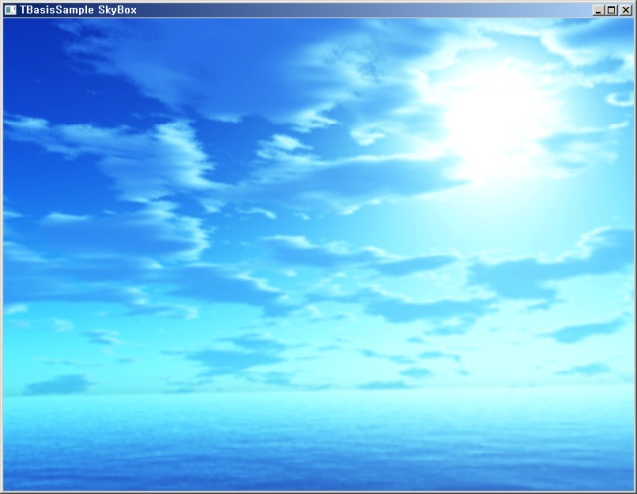

[ 그림 64-2 ] 결과화면

제 65 장 Box Tesselation

### 1,삼각형 분할

이전 장 기하 쉐이더 샘플에서 한 개의 삼각형을 3개의 삼각형으로 분할하는 방법을 보았었다. 이번에는 응용프로그램에서 직접 삼각형을 분할해 보도록 할 것이다. 단계별 작업 순서는 다음과 같다.

**<단계별 작업 순서>**

1, 1개의 삼각형의 중점을 계산한다.

2, 계산된 중점을 정점리스트에 추가한다.

3, 임시 인덱스 리스트를 생성한다.

4, 정점 인덱스(3개)와 중점 인덱스(1개)로부터 3개의 삼각형을 만들어 임시 인덱스 리스트에 추가한다.

또는 에지의 중점( 3개 )을 사용하여 6개의 삼각형을 만들고 인덱스 리스트에 추가한다.

5, 기존 인덱스 리스트를 삭제하고 임시 인덱스 리스트를 복사한다.

6, 인덱스 리스트를 사용하여 인덱스 버퍼를 생성한다.

이 방법은 1회전 삼각형 분할 할 때 마다 페이스 개수는 현재 삼각형 개수 \* 3; 만큼 증가하게 된다. 마찬가지로 분할 된 삼각형을 병합하게 되면 삼각형 개수 \* 3만큼 감소하게 된다. 이렇게 삼각형을 분할하거나 병합하는 방법은 보통 오브젝트 LOD라고 한다. 오브젝트 LOD는 기존의 메쉬를 유형을 유지하면서 추가 및 감소된 정점이 주위의 정점들에 영향을 받아 위치가 조정되면서 분할과 병합이 이루어진다. 그러나 이 장에서는 박스 오브젝의 유형이 전혀 변경되지 않게 되며 단지 페이스의 분할 및 병합이 처리된다. 이는 박스 오브젝트의 각 삼각형의 평면 위에서 정점들이 추가되거나 감소하게 된다는 것이다.

또한 삼각형의 중점을 사용하여 분할 하는 방법은 약간의 단점이 있다, 첫째는 정점리스트가 증가되었다가 병합되어 감소하여도 추가되었던 정점들은 그대로 남아 있게 된다는 것이다. 둘째는 삼각형의 평면상에 정점이 추가 및 감소하게 되어 페이스가 추가 되어도 외형에는 전혀 변화가 발생하지 않는다는 것이다. 이것은 다음장에서 사용할 구 오브젝트를 만들기 위한 준비단계라고 보면 된다.

### 2,중점 계산

모든 삼각형을 순회하여 중점을 계산하는 방법은 정점 3개를 더하여 3으로 나누면 간단하게 중점이 만들어 진다.

중점 = (Vertex Position[0] + Vertex Position[1] + Vertex Position[2] ) / 3;

**한 개의 삼각형 3개로 분할**

중점 인덱스가 Center Index이고 기존 삼각형 인덱스가 Vertex Index[3] 라고 할 때 3개의 분할 삼각형 인덱스는 다음과 같다.

0번 삼각형 리스트 : VertexIndex[0], Vertexndex[1], CenterIndex;

1번 삼각형 리스트 : VertexIndex[1], VertexIndex[2], CenterIndex;

2번 삼각형 리스트 : VertexIndex[2], VertexIndex[0], CenterIndex;

**한 개의 삼각형 6개로 분할**

이 방법은 삼각형의 3개의 에지의 중점을 사용하여 삼각형을 분할하게 된다. 에지의 중점을 구하는 것을 삼각형의중점을 계산하는 방법과 다르지 않다. 샘플 프로젝트에서는 6개로 분할하는 방법으로 구현되어 있다.

에지의 중점 위치 = (Edge Vertex[0] + EdgeVertex[1]) / 2;

삼각형 정점 3개( VertexIndex[3] ), 에지 중점 3개(EdgeIndex[3]), 삼각형 중점(CenterIndex) 1개를 사용하여 6 개의 삼각형 리스트를 구성하는 방법은 다음과 같다.

0번 삼각형 리스트 : VertexIndex[0], EdgeIndex[0], CenterIndex;

1번 삼각형 리스트 : EdgeIndex[0], VertexIndex[1], CenterIndex;

2번 삼각형 리스트 : VertexIndex[1], EdgeIndex[1], CenterIndex;

3번 삼각형 리스트 : EdgeIndex[1], Vertexndex[2], CenterIndex;

4번 삼각형 리스트 : VertexIndex[2], EdgeIndex[2], CenterIndex;

5번 삼각형 리스트 : EdgeIndex[2], VertexIndex[0], CenterIndex;

|  |
| --- |
| m\_IndexList.clear(); |
| m\_IndexList.resize(m\_tFaceList.size()\*18); |
|  |
| for( int iFace = 0; iFace < m\_tFaceList.size() ;iFace++ ) |
| { |
| // 삼각형의 중점을 계산하여 정점리스트에 추가한다. |
| DWORD dwIndexCenter = CreateNewVertex( m\_tFaceList[ iFace ] ); |
| // 에지의 중점을 계산하여 정점리스트에 추가한다. |
| for( int iEdge = 0; iEdge < 3; iEdge++ ) |
| { |
| TEdge Edge = m\_tEdgeList[ m\_tFaceList[iFace].m\_iEdge[iEdge]]; |
| DWORD dwEdgeCenter = CreateNewVertex( m\_tEdgeList[ m\_tFaceList[iFace].m\_iEdge[iEdge] ] ); |
|  |
| DWORD dwIndex = ( iFace\*18 )+ (iEdge\*6 ); |
| m\_IndexList[dwIndex+0] = Edge.m\_iVertexID[0]; |
| m\_IndexList[dwIndex+1] = dwEdgeCenter; |
| m\_IndexList[dwIndex+2] = dwIndexCenter; |
|  |
| m\_IndexList[dwIndex+3] = dwEdgeCenter; |
| m\_IndexList[dwIndex+4] = Edge.m\_iVertexID[1]; |
| m\_IndexList[dwIndex+5] = dwIndexCenter; |
| } |
| } |

[ CODE 65-0 ] 에지 중점을 사용하여 6개의 삼각형으로 분할하는 코드

**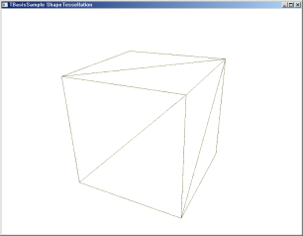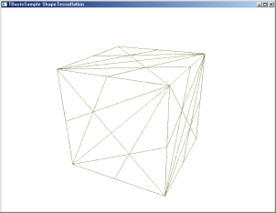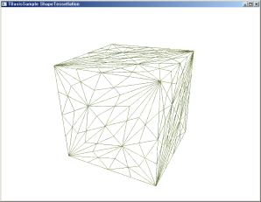**

[ 그림 65-0] 분할 결과 화면( 왼쪽부터 분할전 박스, 1회전,2회전,3회전)

### 3,삼각형 병합

이 장에서는 1개의 삼각형을 6개로 분할한 뒤에 다시 원래의 삼각형 상태로 복귀하는 방법으로 병합하게 된다. 우선 삼각형을 분할하여 6개의 삼각형 인덱스를 구성하는 순서는 모든 삼각형마다 공통적으로 적용되었다.

결국 원래의 삼각형 정점에 해당하는 인덱스를 사용하여 다시 삼각형을 구성하면 6개의 삼각형이 1개의 삼각형으로 병합되게 된다. 한 개의 삼각형을 6개의 삼각형으로 분할할 때 사용한 정점 인덱스에서 VretexIndex[3]만으로 다시 정점인덱스 리스트를 만들면 된다. VertexIndex[3]은 16개의 인덱스 중에서 다음 인덱스에서 중복 사용되었다.

VertexIndex[0] = 0번, 16번

VertexIndex[1] = 4번, 6번

VertexIndex[2] = 10번, 12번, 15번

병합될 1개의 삼각형은 원래의 삼각형 정점 인덱스가 사용되었던 16개의 인덱스 중에 한 개를 사용하면 된다. 실제 구현된 코드에는 다음과 같이 정점인덱스로 병합하게 된다.

병합된 삼각형 인덱스 = IndexList[0], IndexList[4], IndexList[12];

|  |
| --- |
| DWORD dwIndex[3]; |
| for( int iFace = 0; iFace < m\_IndexList.size()/3 ;iFace+=6 ) |
| { |
| dwIndex[0] = m\_IndexList[ iFace\*3+0 ]; |
| dwIndex[1] = m\_IndexList[ iFace\*3+4 ]; |
| dwIndex[2] = m\_IndexList[ iFace\*3+12 ]; |
|  |
| // 페이스 방향 체크 및 수정 |
| D3DXVECTOR3 vNormal; |
| D3DXVECTOR3 vEdge0, vEdge1; |
| vEdge0 = m\_VertexList[dwIndex[1]].p-m\_VertexList[dwIndex[0]].p; |
| vEdge1 = m\_VertexList[dwIndex[2]].p-m\_VertexList[dwIndex[0]].p; |
| D3DXVec3Cross(&vNormal, &vEdge0, &vEdge1 ); |
| D3DXVec3Normalize(&vNormal, &vNormal ); |
|  |
| if( D3DXVec3Dot(&vNormal, &m\_tFaceList[iFace].m\_vNormal ) < 0.0f ) |
| { |
| DWORD dwTemp; |
| dwTemp = dwIndex[2]; |
| dwIndex[2] = dwIndex[1]; |
| dwIndex[1] = dwTemp; |
| } |
|  |
| IndexList.push\_back( dwIndex[0] ); |
| IndexList.push\_back( dwIndex[1] ); |
| IndexList.push\_back( dwIndex[2] ); |
| } |

[ CODE 65-1 ] 6개의 삼각형을 한 개의 삼각형으로 병합

#### 1)정점 및 인덱스 버퍼 재 생성

삼각형이 분할 및 병합되어 정점 리스트 및 인덱스 리스트가 변경되었다면 이제는 현재의 정점 버퍼와 인덱스 버퍼를 삭제하고 재 생성해야 한다. ReCreateD3DBuffer() 함수가 이 작업을 처리하며 아래의 코드에서 보듯이 두 버퍼를 삭제하고 다시 생성하고 있다. 한가지 주의해야 할 것은 현재 적용되어 있는 정점 및 인덱스 버퍼를 바로 소멸시키는 것은 좋지 않다. 항상 적용되어 있는 바인딩을 NULL로 적용하여 해제한 이후에 소멸시키는 것이 안전하다.

|  |
| --- |
| HRESULT TBoxObject::ReCreateD3DBuffer() |
| { |
| HRESULT hr; |
| ID3D11Buffer\* pVB[1]; |
| pVB[0] = NULL; |
| UINT stride = sizeof( P3CT\_VERTEX ); |
| UINT offset = 0; |
| m\_pImmediateContext->IASetVertexBuffers( 0, 1, pVB, &stride, &offset ); |
| m\_pImmediateContext->IASetIndexBuffer(NULL, DXGI\_FORMAT\_R32\_UINT, 0 ); |
|  |
| m\_BufferVB.Release(); |
| m\_BufferIB.Release(); |
|  |
| if( FAILED( hr = m\_BufferVB.Create(m\_pd3dDevice,sizeof( P3CT\_VERTEX),  m\_VertexList.size(), &m\_VertexList.at(0), D3D11\_BIND\_VERTEX\_BUFFER ) )) |
| { |
| return hr; |
| } |
|  |
| if( FAILED( hr = m\_BufferIB.Create( m\_pd3dDevice, sizeof( DWORD), m\_IndexList.size(),  &m\_IndexList.at(0), D3D10\_BIND\_INDEX\_BUFFER) )) |
| { |
| return hr; |
| } |
|  |
| return hr; |
| } |

[ CODE 65-1 ] HRESULT TBoxObject::ReCreateD3DBuffer()

### 4,박스 오브젝트 분할 구조

박스 오브젝트의 각 페이스를 분할하기 위해서는 정점 리스트, 에지 리스트, 페이스 리스트가 준비되어 있어야 한다. 우선 정점 리스트에 대해서 보도록 하자. 박스 오브젝트는 HRESULT TBoxObject::CreateVertexBuffer() 함수에서 정점리스트를 생성하고 정점버퍼의 주소에 복사하여 생성하였었다. 이때 각 정점들의 정점구조를 stl::vector의 m\_Format;에 동일하게 저장해 둔다.

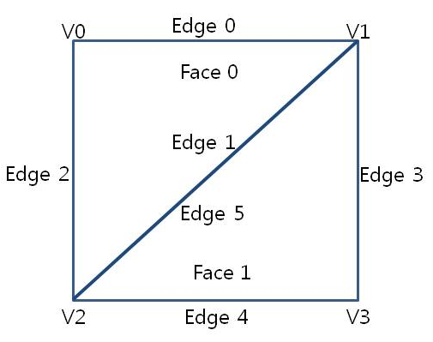

[ 그림 65-1 ] 삼각형 정점과 에지

구 오브젝트를 만드는 과정을 설명하기 위해서 이번장은 2개의 샘플 프로젝트로 나누어져 있다. 제 65\_0 장은 박스오브젝트를 분할하는 샘플이며 제 65\_1 장은 정점의 위치 값을 조정하여 구 오브젝트를 만드는 샘플이다.

#### 1)정점 리스트 구조

Struct TVertex;의 m\_iFaceList는 각 정점이 사용되고 있는 모든 페이스의 인덱스를 저장한 리스트이며 m\_iEdgeList는 페이스인덱스와 동일하게 에지 리스트에 저장된 인덱스가 된다. 나머지 m\_Format;는 각 정점의 정점 성분(위치,컬러,텍스처 좌표)이다.

typedef vector<INT> INT\_List;

typedef vector<INT>::iterator INT\_itor;

struct TVertex

{

INT\_List m\_iFaceList;

INT\_List m\_iEdgeList;

P3CT\_VERTEX m\_Format;

};

typedef vector<TVertex> TVertexList;

TVertexList m\_tVertexList;

실제 정점 리스트에 저장하는 코드는 다음과 같다. 아래에서 iNumVertex는 전체 정점 개수가 되며 페이스를 분할하기 위해서 사용되는 m\_tVertexList에 저장하게 된다. 이때 m\_VertexList;은 정점버퍼을 체우는 stl::vector 이다.

vector<P3CT\_VERTEX> m\_VertexList;

INT iNumVeretx = COUNTOF(vertices);

m\_tVertexList.resize( iNumVeretx );

m\_VertexList.resize( iNumVeretx );

for( int iVertex = 0 ;iVertex < iNumVeretx; iVertex++ )

{

m\_tVertexList[iVertex].m\_Format.p = vertices[iVertex].p;

m\_tVertexList[iVertex].m\_Format.c = vertices[iVertex].c;

m\_tVertexList[iVertex].m\_Format.t = vertices[iVertex].t;

m\_VertexList[iVertex].p = vertices[iVertex].p;

m\_VertexList[iVertex].c = vertices[iVertex].c;

m\_VertexList[iVertex].t = vertices[iVertex].t;

}

if( FAILED( hr = m\_BufferVB.Create( m\_pd3dDevice, sizeof( P3CT\_VERTEX), m\_tVertexList.size(),

&m\_VertexList.at(0), D3D11\_BIND\_VERTEX\_BUFFER ) ))

{

return hr;

}

#### 2)페이스 리스트 구조

다음은 페이스 리스트에 저장되는 1개의 페이스 구조부터 보도록 하자. 아래에 있는 struct TFace;는 박스 오브젝트의 페이스를 저장하기 위한 구조가 된다. 1개의 페이스는 정점 3개로 구성되어 있고 에지 또한 3개로 구성된다. 또한 1개의 페이스와 이웃하는 페이스도 3개가 존재하게 된다.

struct TFace

{

UINT m\_iVertexID[3];

UINT m\_iEdge[3];

UINT m\_NeightborFaceID[3];

};

typedef vector<TFace> TFaceList;

TFaceList m\_tFaceList;

이때 struct TFace에서 m\_iVertexID[3]은 정점 리스트에 저장된 인덱스를 저장하게 되며 m\_iEdge[3] 또한 에지 리스트에 저장된 인덱스, m\_NeightborFaceID[3]은 페이스 리스트에 저장된 인덱스가 사용된다.

페이스를 추가하는 작업은 TBoxObject::AddFace() 함수로 3개의 정점 인덱스와 3개의 에지 인덱스를 넘겨받아 새로운 페이스( TFace)를 생성하여 값을 저장하고 리스트에 추가하게 된다.

void TBoxObject::AddFace( UINT v0, UINT v1, UINT v2, UINT e0, UINT e1, UINT e2 )

{

TFace Face;

Face.m\_iVertexID[0] = v0;

Face.m\_iVertexID[1] = v1;

Face.m\_iVertexID[2] = v2;

Face.m\_iEdge[0] = e0;

Face.m\_iEdge[1] = e1;

Face.m\_iEdge[2] = e2;

m\_tFaceList.push\_back( Face );

}

#### 3)에지 리스트 구조

struct TEdge

{

UINT m\_iIndex;

UINT m\_iVertexID[2];

float m\_fDistance;

D3DXVECTOR3 m\_vCenter;

INT\_List m\_tFaceList;

};

typedef vector<TEdge> TEdgeList;

TEdgeList m\_tEdgeList;

에지 리스트 구조는 조금 멤버 변수가 많다. m\_iIndex;는 에지 리스트 인덱스이며 m\_iVertexID[2]는 에지를 구성하는 두개의 정점 인덱스이다. 또한 m\_tFaceList는 에지를 공유하는 페이스의 인덱스가 된다. 한 개의 에지는 반드시 2개의 페이스가 공유하게 된다. 나머지 두개의 멤버변수는 분할할 때 사용되며 에지의 길이를 저장하는 m\_fDistance, 에지의 중점을 위치벡터로 저장하는 m\_vCenter로 구성된다. 에지 리스트와 페이스 리스트를 채우는 작업은 인덱스 버퍼를 생성하는 TBoxObject::CreateIndexBuffer()함수 안에서 처리하면 된다. 이때 각 페이스를 순회하여 페이스 리스트(m\_tFaceList)에 저장하면 된다.

INT iNumIndex = COUNTOF(indices);

for( int iFace = 0 ;iFace < iNumIndex/3; iFace++ )

{

DWORD dwIndex[3];

dwIndex[0] = indices[iFace\*3+0];

dwIndex[1] = indices[iFace\*3+1];

dwIndex[2] = indices[iFace\*3+2];

AddEdge( dwIndex[0], dwIndex[1], iFace, 0 );

AddEdge( dwIndex[1], dwIndex[2], iFace, 1 );

AddEdge( dwIndex[2], dwIndex[0], iFace, 2 );

AddFace(dwIndex[0],dwIndex[1],dwIndex[2],iFace\*3+0,iFace\*3+1,iFace\*3+2);

}

페이스를 추가하는 AddFace()함수처럼 에지 리스트도 AddEdge() 함수에서 처리되며 인자값 각각은 다음과 같다.

UINT v0, UINT v1, UINT v2; 페이스를 구성하는 3개의 정점 인덱스.

UINT iFace; 페이스 리스트에 저장된 인덱스.

UINT iEdge; 에지 리스트에 저장된 인덱스

다른 stl::vector과 다르게 에지의 길이와 에지의 중점 위치도 함께 계산하여 저장하게 되며 이는 페이스를 분할하기 위해서 사용된다고 앞에서 언급하였었다. 또한 에지를 구성하는 각 정점에 현재 에지의 인덱스를 같이 추가하게 된다.

void TBoxObject::AddEdge( UINT v0, UINT v1, UINT iFace)

{

TEdge Edge;

Edge.m\_iIndex = m\_tEdgeList.size();

Edge.m\_iVertexID[0] = v0;

Edge.m\_iVertexID[1] = v1;

Edge.m\_fDistance= D3DXVec3Length( &(m\_tVertexList[v0].m\_Format.p - m\_tVertexList[v1].m\_Format.p) );

Edge.m\_vCenter = ( m\_tVertexList[v0].m\_Format.p + m\_tVertexList[v1].m\_Format.p ) \* 0.5;

Edge.m\_tFaceList.push\_back(iFace);

m\_tEdgeList.push\_back( Edge );

m\_tVertexList[v0].m\_iEdgeList.push\_back(Edge.m\_iIndex);

m\_tVertexList[v1].m\_iEdgeList.push\_back(Edge.m\_iIndex);

}

선택된 에지는 CreateNewVertex(TEdge Edge); 함수에 넘겨주어 에지의 중점을 새로운 정점의 위치로 사용하게 된다. 또한 에지의 두 정점의 컬러값과 텍스처 좌표값도 중간값을 계산하여 한다. 컬러성분(rgba)는 4D 벡터이고 텍스처 좌표는 2D 벡터이므로 각각 D3DXVec4Lerp와 D3DXVec2Lerp 메소드를 사용하여 보간한다.

그럼 예를 들어 보도록 하겠다. 두개의 컬러 A컬러( R, G, B, A ) = { 0.0f, 0.0f, 0.0f, 1.0f }, B 컬러( R, G, B, A ) = { 1.0f, 1.0f, 1.0f, 1.0f } 일 경우 보간값=0.5f 을 사용하게 보간된 컬러 C 는 다음과 같이 계산되며 최종 컬러는 회색( 0.5f, 0.5f, 0.5f, 1.0f)이 될 것이다.

C.r = (A.r + B.r ) \* 0.5f; // 0.5f = ( 0.0f + 1.0f ) \* 0.5f

C.g = (A.g + B.g ) \* 0.5f; // 0.5f = ( 0.0f + 1.0f ) \* 0.5f

C.b = (A.b + B.b ) \* 0.5f; // 0.5f = ( 0.0f + 1.0f ) \* 0.5f

C.a = (A.a + B.a ) \* 0.5f; // 1.0f = ( 1.0f + 1.0f ) \* 0.5f

텍스처 좌표값도 동일하게 계산되며 새로운 정점의 모든 성분을 채우게 되면 정점리스트에 추가 하는AddVeretx(P3CT\_VERTEX Format)을 사용하게 된다. 정점리스트는 SubDivide()가 호출되기 전에 이미 정점리스트가 들어있기 때문에 기존 데이터는 그대로 유지되며 새로운 정점만이 기존 데이터 이후에 추가되게 된다.

|  |
| --- |
| DWORD TBoxObject::CreateNewVertex( TEdge Edge ) |
| { |
| TVertex NewVertex; |
|  |
| NewVertex.m\_Format.p = Edge.m\_vCenter; |
|  |
| D3DXVec4Lerp( &NewVertex.m\_Format.c, &m\_tVertexList[Edge.m\_iVertexID[0]].m\_Format.c, |
| &m\_tVertexList[Edge.m\_iVertexID[1]].m\_Format.c, |
| 0.5f ); |
| D3DXVec2Lerp( &NewVertex.m\_Format.t, &m\_tVertexList[Edge.m\_iVertexID[0]].m\_Format.t, |
| &m\_tVertexList[Edge.m\_iVertexID[1]].m\_Format.t, |
| 0.5f ); |
|  |
| // 신규 정점을 리스트에 추가한다. |
| AddVeretx( NewVertex.m\_Format); |
| return m\_tVertexList.size()-1; |
| } |
| DWORD TBoxObject::CreateNewVertex( TFace& Face ) |
| { |
| TVertex NewVertex; |
| // 중점을 계산한다. |
| DWORD dwIndex[3]; |
| dwIndex[0] = Face.m\_iVertexID[0]; |
| dwIndex[1] = Face.m\_iVertexID[1]; |
| dwIndex[2] = Face.m\_iVertexID[2]; |
|  |
| D3DXVECTOR3 vCenter =( m\_tVertexList[dwIndex[0]].m\_Format.p + m\_tVertexList[dwIndex[1]].m\_Format.p + |
| m\_tVertexList[dwIndex[2]].m\_Format.p ) / 3; |
|  |
| D3DXVECTOR4 vColor =( m\_tVertexList[dwIndex[0]].m\_Format.c + m\_tVertexList[dwIndex[1]].m\_Format.c + |
| m\_tVertexList[dwIndex[2]].m\_Format.c ) / 3; |
|  |
| D3DXVECTOR2 vTexCoord = ( m\_tVertexList[dwIndex[0]].m\_Format.t + m\_tVertexList[dwIndex[1]].m\_Format.t + |
| m\_tVertexList[dwIndex[2]].m\_Format.t ) / 3; |
|  |
| NewVertex.m\_Format.p = vCenter; |
| NewVertex.m\_Format.c = vColor; |
| NewVertex.m\_Format.t = vTexCoord; |
|  |
| // 신규 정점을 리스트에 추가한다. |
| AddVeretx( NewVertex.m\_Format); |
| return m\_tVertexList.size()-1; |
| } |

[ CODE 65-0 ] TBoxObject::CreateNewVertex

DWORD TBoxObject::CreateNewVertex( TFace& Face ) 함수는 페이스를 분할할 때 호출되며 한개의 페이스의 3개정점으로부터 중점에 해당되는 정점을 계산하여 정점리스트에 추가하게 된다. 중점 정점도 에지의 정점과 마찬가지로 위치 및 컬러, 텍스처 좌표를 계산하여 추가하면 된다. 반환값은 추가된 정점 버퍼의 인덱스가 된다.

|  |
| --- |
| void TBoxObject::AddVeretx(P3CT\_VERTEX Format) |
| { |
| TVertex Vertex; |
| Vertex.m\_Format = Format; |
| m\_tVertexList.push\_back( Vertex ); |
| m\_VertexList.push\_back( Format ); |
| } |

[ CODE 65-0 ] void TBoxObject::AddVeretx(P3CT\_VERTEX Format)

이후에는 기존의 에지 및 페이스 리스트를 삭제하는 것이며 새로운 분할 페이스의 정보에 해당하는 정점 및 인덱스 리스트가 준비되어 있기 때문에 처음 페이스 분할 작업을 하기 위하여 구축한 한 에지, 페이스, 정점 리스트 작업을 다시 반복하면 된다.

이 작업은 TBoxObject::UpdateAttributeList() 함수가 담당하고 있다.

|  |
| --- |
| void TBoxObject::UpdateAttributeList() |
| { |
| m\_tEdgeList.clear(); |
| m\_tFaceList.clear(); |
|  |
| for( int iVetex = 0; iVetex < m\_tVertexList.size() ;iVetex++ ) |
| { |
| m\_tVertexList[iVetex].m\_iEdgeList.clear(); |
| m\_tVertexList[iVetex].m\_iFaceList.clear(); |
| } |
|  |
| for( int iFace = 0 ;iFace < m\_IndexList.size()/3; iFace++ ) |
| { |
| DWORD dwIndex[3]; |
| dwIndex[0] = m\_IndexList[iFace\*3+0]; |
| dwIndex[1] = m\_IndexList[iFace\*3+1]; |
| dwIndex[2] = m\_IndexList[iFace\*3+2]; |
|  |
| AddEdge( dwIndex[0], dwIndex[1], iFace ); |
| AddEdge( dwIndex[1], dwIndex[2], iFace ); |
| AddEdge( dwIndex[2], dwIndex[0], iFace ); |
| AddFace( dwIndex[0],dwIndex[1],dwIndex[2],iFace\*3+0,iFace\*3+1,iFace\*3+2); |
| } |
| } |

[ CODE 65-1 ] void TBoxObject::UpdateAttributeList()

마지막으로 기존의 정점 및 인덱스 버퍼를 해제하고 새로운 정점 리스트와 인덱스 리스트를 사용하여 다시 정점 및 인덱스 버퍼를 생성하면 모든 작업이 완료 된다.

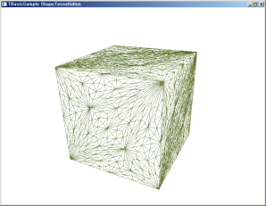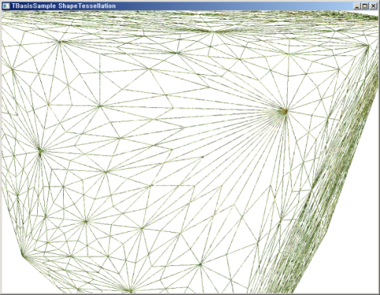

[ 그림 65-2] 왼쪽 : 3회전 분할 화면, 오른쪽 확대화면

[ 그림 65-2 ] 3회전 결과 화면에서 보면 한가지 문제가 발생한다. 그것은 분할시에 기존 삼각형의 중점을 사용하여 분할되기 때문에 분할을 계속 진행하면 특정 정점으로 분할 삼각형의 인덱스가 몰리는 현상이 발생한다. 오른쪽은 이 문제점을 확대한 그림으로 원시 코너 정점으로 길게 늘어져 삼각형이 분할 된 것을 볼 수 있을 것이다. 이는 텍스처가 매핑되면 겉으로는 잘드러나지 않지만 구 오브젝트를 생성시에는 분할 삼각형이 동일한 크기가 되지 않기 때문에 텍스처 매핑시에 텍스처가 늘어나는 현상이 발생하게 된다. 그렇기 때문에 다음 장에서 구 오브젝트를 제작시에는 삼각형 한 개 당 2개의 삼각형으로 분할하는 1:2 분할 방법을 사용하게 된다. 이 방법은 3개의 에지중에 가장 긴 에지의 중점을 선택하여 분할하는 방법이 된다.

### 5,Sample::Frame()

앞에서 구축한 정점, 에지, 페이스 리스트를 사용하여 1개의 페이스를 6개의 페이스로 분할하는 작업은 기존의 정점 및 인덱스 버퍼가 삭제되고 새롭게 생성되어 랜더링 된다. 모든 작업은 TBoxObject::SubDivide() 함수가 호출할 때마다 분할되게 된다. 키보드 숫자 3번 키를 한번 누르게 되면 1회전 분할이 되고 계속 누를 때 마다 전체 페이스 개수는 곱하기 6만큼 증가하게 된다. 또한 숫자 4번 키를 한번 누르게 되면 ReDivide()함수가 호출되어 1단계 분할 전으로 인덱스가 복귀되어 삼각형이 감소하게 된다.( 페이스 6개가 한개로 병합됨. )

bool Sample::Frame()

{

if( I\_Input.OneKeyDown( DIK\_3 ))

{

m\_pBoxObj->SubDivide();

}

if( I\_Input.OneKeyDown( DIK\_4 ))

{

m\_pBoxObj->ReDivide();

}

전체 SubDivide(), ReDivide() 함수의 코드는 다음과 같다.

|  |
| --- |
| bool TBoxObject::SubDivide() |
| { |
| m\_IndexList.clear(); |
| m\_IndexList.resize(m\_tFaceList.size()\*18); |
|  |
| for( int iFace = 0; iFace < m\_tFaceList.size() ;iFace++ ) |
| { |
| // 삼각형의중점을계산하여정점리스트에추가한다. |
| DWORD dwIndexCenter = CreateNewVertex( m\_tFaceList[ iFace ] ); |
| // 에지의중점을계산하여정점리스트에추가한다. |
| for( int iEdge = 0; iEdge < 3; iEdge++ ) |
| { |
| TEdge Edge = m\_tEdgeList[ m\_tFaceList[iFace].m\_iEdge[iEdge]]; |
| DWORD dwEdgeCenter = CreateNewVertex( m\_tEdgeList[ m\_tFaceList[iFace].m\_iEdge[iEdge] ] ); |
|  |
| DWORD dwIndex = ( iFace\*18 )+ (iEdge\*6 ); |
| m\_IndexList[dwIndex+0] = Edge.m\_iVertexID[0]; |
| m\_IndexList[dwIndex+1] = dwEdgeCenter; |
| m\_IndexList[dwIndex+2] = dwIndexCenter; |
|  |
| m\_IndexList[dwIndex+3] = dwEdgeCenter; |
| m\_IndexList[dwIndex+4] = Edge.m\_iVertexID[1]; |
| m\_IndexList[dwIndex+5] = dwIndexCenter; |
| } |
| } |
|  |
| UpdateAttributeList(); |
|  |
| if( FAILED( ReCreateD3DBuffer() )) |
| { |
| return false; |
| } |
|  |
| m\_iLODPhase++; |
| return true; |
| } |
|  |
| bool TBoxObject::ReDivide() |
| { |
| vector< UINT> IndexList; |
| if( m\_iLODPhase <= 0 ) return true; |
|  |
| DWORD dwIndex[3]; |
| for( int iFace = 0; iFace < m\_IndexList.size()/3 ;iFace+=6 ) |
| { |
| dwIndex[0] = m\_IndexList[ iFace\*3+0 ]; |
| dwIndex[1] = m\_IndexList[ iFace\*3+4 ]; |
| dwIndex[2] = m\_IndexList[ iFace\*3+12 ]; |
|  |
| // 페이스방향체크및수정 |
| IndexList.push\_back( dwIndex[0] ); |
| IndexList.push\_back( dwIndex[1] ); |
| IndexList.push\_back( dwIndex[2] ); |
| } |
|  |
| m\_IndexList.clear(); |
| m\_IndexList.resize(IndexList.size()); |
| copy(IndexList.begin(),IndexList .end(), m\_IndexList.begin() ); |
| //copy(IndexList.begin(),IndexList .end(), back\_inserter( m\_IndexList )); |
| IndexList.clear(); |
|  |
| UpdateAttributeList(); |
|  |
| if( FAILED( ReCreateD3DBuffer() )) |
| { |
| return false; |
| } |
| m\_iLODPhase--; |
| return true; |
| } |

[ CODE 65-1 ] void TBoxObject::UpdateAttributeList()

제 66 장 Create SphereObject

### 1,삼각형 분할

이번장에서는 박스 오브젝트의 8개의 위치정점과 12개의 페이스를 사용하여 구 오브젝트를 만들도록 할 것이다.우선 박스 오브젝트의 각 페이스를 분할하는 방법을 살펴보고 이후 원점으로부터 모든 정점의 거리(반지름)가 일정하게 정점의 위치를 조정하여 구 오브젝트를 제작하게 된다. 일반적으로 구 오브젝트처럼 프로그램적으로 직접 제작하기 어려운 것들은 3D 그래픽 제작툴(Max, Maya등)으로 제작된 오브젝트를 출력( Export )하고 다시 응용프로그램에서 읽어 들이는 방식으로 사용하게 된다. 그러나 지금은 메쉬 및 맥스 익스포트를 다루기 전이기 때문에 박스 오브젝트를 수정하여 구 오브젝트를 만들 것이다.

[ 그림 66-0 ] 왼쪽은 1개의 페이스를 분할하는 방법을 보여주고 있으며 페이스를 구성하는 3개의 에지(Edge)중에 가장 긴 에지를 선택하여 2개의 페이스로 분할하는 과정이다. 오른쪽 그림은 한 단계 더 진행하여 분할된 페이스를 다시 분할한 결과가 된다.

**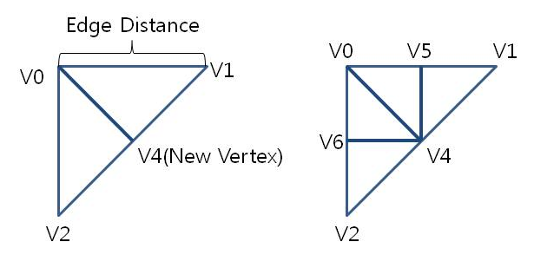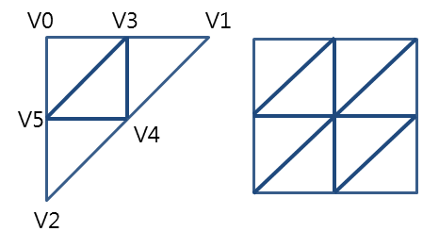**

[ 그림 66-0 ] 왼쪽:삼각형 분할(2개로 분할), 오른쪽:4개로 분할

트라이앵글 리스트를 기준으로 하게 된다면 1개의 페이스를 분할하면 추가적으로 정점 3개가 추가되어 1개의 페이스가 증가하게 된다. 이때 원본 페이스를 삭제되어야 한다. 결국 박스 오브젝트의 12개 페이스 각각을 1회전( 모든 페이스를 순회하여 분할)하여 분할하게 되면 24개의 페이스로 된 박스 오브젝트가 만들어 지게 된다.



[ 그림 66-1 ] 삼각형 정점과 에지

구 오브젝트를 만드는 과정을 설명하기 위해서 이번장은 2개의 샘플 프로젝트로 나누어져 있다. 제 65\_0 장은 박스오브젝트를 분할하는 샘플이며 제 65\_1 장은 정점의 위치 값을 조정하여 구 오브젝트를 만드는 샘플이다.

**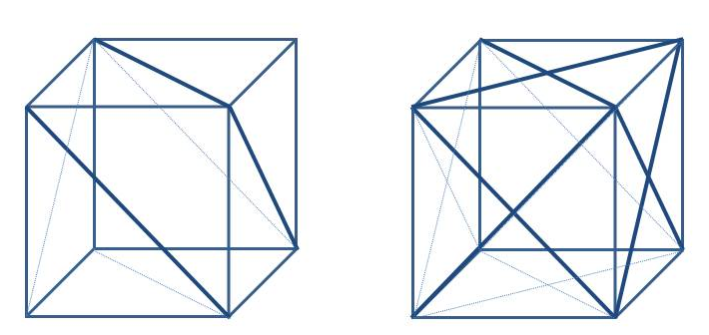**

[ 그림 66-2 ] 박스 오브젝트를 1회전 분할한 결과( 오른쪽 )

제 65\_0 장 샘플 프로젝트를 실행한 상태에서 F5( 디버그 키)를 누르게 되면 와이어 프레임으로 박스 오브젝트의 분할되는 과정을 볼 수 있을 것이다. 또한 숫자 3번 키는 박스 오브젝트의 분할 회전 횟수를 증가시키게 된다. 한번 클릭시 마다 1회전식 처리된다.

**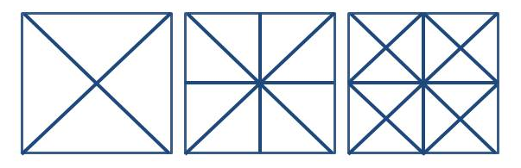**

[ 그림 66-3 ] 각 면을 사용하여 2회전 분할한 결과

#### 1)페이스 리스트 구조 변경

struct TFace;는 박스 오브젝트의 페이스를 저장하기 위한 구조로 사용되었다. 이 샘플에서는 페이스 노말( 법선벡터)가 추가되었다.

struct TFace

{

UINT m\_iVertexID[3];

UINT m\_iEdge[3];

UINT m\_NeightborFaceID[3];

D3DXVECTOR3 m\_vNormal;

};

|  |
| --- |
| void TBoxObject::AddFace( UINT v0, UINT v1, UINT v2, UINT e0, UINT e1, UINT e2 ) |
| { |
| TFace Face; |
| Face.m\_iVertexID[0] = v0; |
| Face.m\_iVertexID[1] = v1; |
| Face.m\_iVertexID[2] = v2; |
| Face.m\_iEdge[0] = e0; |
| Face.m\_iEdge[1] = e1; |
| Face.m\_iEdge[2] = e2; |
|  |
| D3DXVECTOR3 vEdge0, vEdge1; |
| vEdge0 = m\_tVertexList[v1].m\_Format.p-m\_tVertexList[v0].m\_Format.p; |
| vEdge1 = m\_tVertexList[v2].m\_Format.p-m\_tVertexList[v0].m\_Format.p; |
|  |
| D3DXVec3Cross(&Face.m\_vNormal,&vEdge0 ,&vEdge1); |
| D3DXVec3Normalize(&Face.m\_vNormal,&Face.m\_vNormal); |
| m\_tFaceList.push\_back( Face ); |
| } |

[ CODE 65-1 ] void TBoxObject::AddFace

### 2,삼각형 분할 및 병합 테스트

앞장과 마찬가지로 키보드 숫자 3번 키를 한번 누르게 되면 1회전 분할이 되고 계속 누를 때 마다 전체 페이스 개수는 곱하기 6만큼 증가하고 숫자 4번 키를 한번 누르면 분할 전 단계로 복귀한다. 이때 6개의 삼각형이 1개의 삼각형으로 병합된다.

bool Sample::Frame()

{

if( I\_Input.OneKeyDown( DIK\_3 ))

{

m\_pBoxObj->SubDivide();

}

if( I\_Input.OneKeyDown( DIK\_4 ))

{

m\_pBoxObj->ReDivide();

}

### 3,삼각형 분할 작업 단계

**bool TSphereObject::SubDivide()**

SubDivide() 함수의 작업 순서는 다음과 같다.

1, 인덱스 버퍼에 복사될 인덱스 리스트를 할당한다.

2, 페이스 리스트에 추가되어 있는 에지 리스트 중에서 가장 길이가 긴 에지를 선택한다.

3, 선택된 에지의 중점을 신규 정점으로 정점 리스트에 추가한다.

4, 신규 추가된 정점을 사용하여 두 개의 페이스를 구성하는 인덱스를 인덱스 리스트에 추가한다.

5, 기존의 에지 및 페이스 리스트를 삭제한다.

6, 초기 분할 작업을 하기 위하여 준비한 에지, 페이스, 정점 리스트 구축작업을 다시 반복한다. 이 작업은 페이스

를 이루는 인덱스 리스트가 준비된 이후에 가능해 진다.

7, 기존의 정점 및 인덱스 버퍼를 해제하고 새로운 정점 리스트와 인덱스 리스트를 사용하여 다시 정점 및 인덱스 버퍼를 생성한다.

#### 1)에지 선택( 가장 길이가 긴 에지 )

전체 페이스를 대상으로 각각의 페이스를 구성하는 3개 에지를 서로 비교하게 되면 가장 길이가 긴 에지를 선택할 수 있게 된다. 다음은 이 과정을 처리하는 의사코드가 되며 TEdge MaxEdge;가 선택된 에지가 된다.

vector< UINT> IndexList;

IndexList.resize( m\_tFaceList.size()\*6 );

IndexList는 인덱스 리스트이며 1개의 페이스가 분할되어 2개의 페이스가 만들어 지기 때문에 전체 크기= 페이스 개수 \* 6; 만큼 메모리가 필요하게 된다. IndexList는 모든 페이스 각각을 구성하는 정점의 인덱스가 페이스 단위로 3개씩 저장된다. 만약 2번째 에지가 가장 긴 에지로 선택되었다면 [ 그림 66- 0] 왼쪽 그림처럼 인덱스가 지정될 수 있을 것이다. 다른 에지가 선택되어도 동일한 방식으로 인덱스를 추가하면 된다.

첫 번째 페이스 인덱스 = { 나머지 정점, 에지 시작 정점, 새로운 추가 정점, };

두 번째 페이스 인덱스 = { 새로운 정점, 에지 끝 정점, 나머지 정점 };

for( int iFace = 0; iFace < m\_tFaceList.size() ;iFace++ )

{

TEdge MaxEdge;

if( m\_tEdgeList[ m\_tFaceList[iFace].m\_iEdge[0] ].m\_fDistance >=

m\_tEdgeList[ m\_tFaceList[iFace].m\_iEdge[1] ].m\_fDistance )

{

if( m\_tEdgeList[ m\_tFaceList[iFace].m\_iEdge[0] ].m\_fDistance >=

m\_tEdgeList[ m\_tFaceList[iFace].m\_iEdge[2] ].m\_fDistance )

{

MaxEdge = m\_tEdgeList[ m\_tFaceList[iFace].m\_iEdge[0] ];

}

else

{

MaxEdge = m\_tEdgeList[ m\_tFaceList[iFace].m\_iEdge[2] ];

}

}

else

{

if( m\_tEdgeList[ m\_tFaceList[iFace].m\_iEdge[1] ].m\_fDistance >=

m\_tEdgeList[ m\_tFaceList[iFace].m\_iEdge[2] ].m\_fDistance )

{

MaxEdge = m\_tEdgeList[ m\_tFaceList[iFace].m\_iEdge[1] ];

}

else

{

MaxEdge = m\_tEdgeList[ m\_tFaceList[iFace].m\_iEdge[2] ];

}

}

}

IndexList 전체 SubDivide()함수와 관련된 함수들의 코드는 다음과 같다.

|  |
| --- |
| bool TBoxObject::SubDivide() |
| { |
| vector< UINT> IndexList; |
| IndexList.resize( m\_tFaceList.size()\*6 ); |
| for( int iFace = 0; iFace < m\_tFaceList.size() ;iFace++ ) |
| { |
| // [1] 가장 긴 에지를 찾아서 중점값과 정점을 연결한다. |
| TEdge MaxEdge; |
| if( m\_tEdgeList[ m\_tFaceList[iFace].m\_iEdge[0] ].m\_fDistance >= |
| m\_tEdgeList[ m\_tFaceList[iFace].m\_iEdge[1] ].m\_fDistance ) |
| { |
| if( m\_tEdgeList[ m\_tFaceList[iFace].m\_iEdge[0] ].m\_fDistance >= |
| m\_tEdgeList[ m\_tFaceList[iFace].m\_iEdge[2] ].m\_fDistance ) |
| { |
| MaxEdge = m\_tEdgeList[ m\_tFaceList[iFace].m\_iEdge[0] ]; |
| // 신규정점을 리스트에 추가한다. |
| CreateNewVertex( MaxEdge ); |
|  |
| IndexList[iFace\*6+0] = m\_tFaceList[iFace].m\_iVertexID[0]; |
| IndexList[iFace\*6+1] = m\_tVertexList.size()-1; |
| IndexList[iFace\*6+2] = m\_tFaceList[iFace].m\_iVertexID[2]; |
|  |
| IndexList[iFace\*6+3] = m\_tVertexList.size()-1; |
| IndexList[iFace\*6+4] = m\_tFaceList[iFace].m\_iVertexID[1]; |
| IndexList[iFace\*6+5] = m\_tFaceList[iFace].m\_iVertexID[2]; |
| } |
| else |
| { |
| MaxEdge = m\_tEdgeList[ m\_tFaceList[iFace].m\_iEdge[2] ]; |
| // 신규정점을 리스트에 추가한다. |
| CreateNewVertex( MaxEdge ); |
| IndexList[iFace\*6+0] = m\_tFaceList[iFace].m\_iVertexID[0]; |
| IndexList[iFace\*6+1] = m\_tFaceList[iFace].m\_iVertexID[1]; |
| IndexList[iFace\*6+2] = m\_tVertexList.size()-1; |
|  |
| IndexList[iFace\*6+3] = m\_tFaceList[iFace].m\_iVertexID[1]; |
| IndexList[iFace\*6+4] = m\_tFaceList[iFace].m\_iVertexID[2]; |
| IndexList[iFace\*6+5] = m\_tVertexList.size()-1; |
| } |
| } |
| else |
| { |
| if( m\_tEdgeList[ m\_tFaceList[iFace].m\_iEdge[1] ].m\_fDistance >= |
| m\_tEdgeList[ m\_tFaceList[iFace].m\_iEdge[2] ].m\_fDistance ) |
| { |
| MaxEdge = m\_tEdgeList[ m\_tFaceList[iFace].m\_iEdge[1] ]; |
| // 신규정점을 리스트에 추가한다. |
| CreateNewVertex( MaxEdge ); |
| IndexList[iFace\*6+0] = m\_tFaceList[iFace].m\_iVertexID[0]; |
| IndexList[iFace\*6+1] = m\_tFaceList[iFace].m\_iVertexID[1]; |
| IndexList[iFace\*6+2] = m\_tVertexList.size()-1; |
|  |
| IndexList[iFace\*6+3] = m\_tVertexList.size()-1; |
| IndexList[iFace\*6+4] = m\_tFaceList[iFace].m\_iVertexID[2]; |
| IndexList[iFace\*6+5] = m\_tFaceList[iFace].m\_iVertexID[0]; |
| } |
| else |
| { |
| MaxEdge = m\_tEdgeList[ m\_tFaceList[iFace].m\_iEdge[2] ]; |
| // 신규정점을 리스트에 추가한다. |
| CreateNewVertex( MaxEdge ); |
| IndexList[iFace\*6+0] = m\_tFaceList[iFace].m\_iVertexID[0]; |
| IndexList[iFace\*6+1] = m\_tFaceList[iFace].m\_iVertexID[1]; |
| IndexList[iFace\*6+2] = m\_tVertexList.size()-1; |
|  |
| IndexList[iFace\*6+3] = m\_tFaceList[iFace].m\_iVertexID[1]; |
| IndexList[iFace\*6+4] = m\_tFaceList[iFace].m\_iVertexID[2]; |
| IndexList[iFace\*6+5] = m\_tVertexList.size()-1; |
| } |
| } |
| } |
| UpdateAttributeList(); |
|  |
| if( FAILED( ReCreateD3DBuffer() )) |
| { |
| return false; |
| } |
|  |
| m\_iLODPhase++; |
| return true; |

[ CODE 64-4 ] bool TSphereObject::SubDivide()

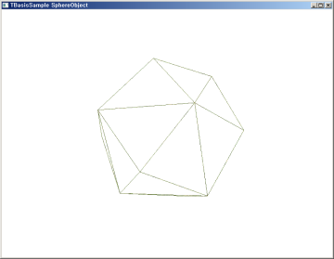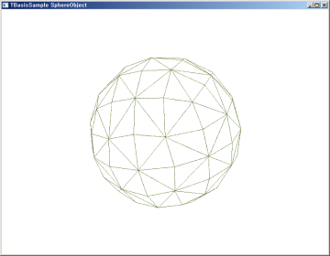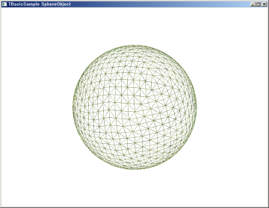

[ 그림 66-3 ] 삼각형 분할( 왼쪽 1회전, 가운데 4회전, 오른쪽 8회전)

### 4,삼각형 병합( ReDivide ) 작업 단계

한 개의 삼각형이 두 개의 삼각형으로 분할 되었기 때문에 반대로 두 개의 삼각형을 다시 한 개의 삼각형으로 만들면 분할 이전 상태로 복귀할 수 있게 된다. 그럼 단계별 작업순서를 보도록 하자.

1, 이전 인덱스 리스트를 삭제하고 모든 삼각형 리스트에 대해서 2개의 삼각형(Face0, Face1)씩 순회한다.

for( int iFace = 0; iFace < m\_IndexList.size()/3 ;iFace+=2 )

2, 두 개의 삼각형 각각에 대해서 공유되지 않는 두개의 정점 인덱스을 찾는다.

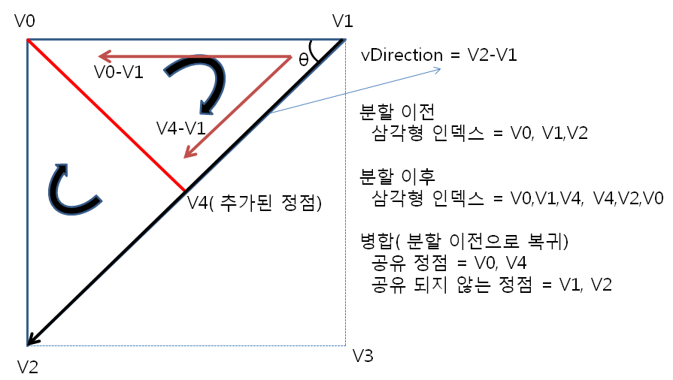

[ 그림 66-4 ] 분할된 삼각형에서 병합될 인덱스 검색

3, 나머지 한 개의 정점 인덱스를 vDirection 벡터와 내적하여 얻는다. [ 그림 66-4 ]에서 보면 vDirection = V2-V1;를 기준 벡터로 사용하여 공유 정점을 제외한 정점들 중에서 나머지 한 개의 정점 인덱스를 얻고 있다. 이때 D1(V0-V1) 벡터와 (D2)V4-V0벡터를 각각 vDirecton에 내적하여 사이각을 얻는다. 두 내적값중에서 사이각이 큰 정점( 내적값이 작은 정점)을 선택하면 된다. 이때 주의 해야할 것은 D1, D2 벡터를 정규화하여 사용해야만 정확한 사이각을 얻을 수 있다. 만약 정규화하지 않는다면 두 벡터의 내적값은 동일하게 계산된다. 이는 투영거리를 계산하게 되기 때문이다. 내적 결과 V0-V1 벡터의 내적값이 작기 때문에 나머지 정점 인덱스를 V0 으로 선택하게 된다.

4, 검색된 3개의 정점 인덱스를 시계방향으로 순서를 바꾼다.

3개의 정점 인덱스는 V1, V2, V0이 된다. 그러나 [ 그림 66-4 ]에서 아래 삼각형을 분할 하고 다시 병합할 때에V0,V2,V4로 정점 인덱스를 얻게 된다. 이 경우는 정점 인덱스 순서가 시계 반대 방향으로 되어 있기 때문에 인덱스의 순서를 바꾸어 시계방향으로 인덱스를 바꾸어야 한다.

이를 확인하는 방법은 분할시의 삼각형 법선벡터와 얻는 정점 인덱스 3개를 사용하여 법선벡터를 계산하고 두 법선벡터를 내적하면 인덱스 순서가 시계방향으로 돌아가고 있는지 아닌지 알 수 있게 된다. 만약 내적결과가 음수가 나온다면 정점 인덱스가 반시계방향으로 되어 있는 것이기 때문에 정점 인덱스 2개를 교환하게 된다.

D3DXVECTOR3 vNormal;

D3DXVECTOR3 vEdge0, vEdge1;

vEdge0 = m\_VertexList[dwIndex[1]].p-m\_VertexList[dwIndex[0]].p;

vEdge1 = m\_VertexList[dwIndex[2]].p-m\_VertexList[dwIndex[0]].p;

D3DXVec3Cross(&vNormal, &vEdge0, &vEdge1 );

D3DXVec3Normalize(&vNormal, &vNormal );

if( D3DXVec3Dot(&vNormal, &m\_tFaceList[iFace].m\_vNormal ) < 0.0f )

{

DWORD dwTemp;

dwTemp = dwIndex[2];

dwIndex[2] = dwIndex[1];

dwIndex[1] = dwTemp;

}

5, 인덱스 버퍼에 병합된 인덱스를 삽입한다.

IndexList.push\_back( dwIndex[0] );

IndexList.push\_back( dwIndex[1] );

IndexList.push\_back( dwIndex[2] );

**정점 노말 추가**

빛을 계산하기 위해서 정점 구조에 정점 노말이 추가되었다. 그렇기 때문에 기존 함수들이 변경되었다. 먼저 구조를 보도록 하자.

struct P3NCT2\_VERTEX

{

D3DXVECTOR3 p;

D3DXVECTOR3 n;

D3DXVECTOR4 c;

D3DXVECTOR2 t;

};

삼각형 분할시 신규 정점이 추가될 때 호출되는 TBoxObject::CreateNewVertex( TEdge Edge ) 함수에 에지를 구성하는 두 정점의 노말을 선형보간하여 정점 노말을 추가하였다. 또한 TBoxObject::CreateNewVertex( TFace& Face )함수도 삼각형을 이루는 3개의 정점을 더하여 정규화하여 정점 노말이 추가되도록 수정하였다.

**CreateNewVertex( TEdge Edge )에 추가된 코드**

D3DXVec3Lerp( &NewVertex.m\_Format.n, &m\_tVertexList[Edge.m\_iVertexID[0]].m\_Format.n,

&m\_tVertexList[Edge.m\_iVertexID[1]].m\_Format.n,

0.5f );

**CreateNewVertex( TFace& Face ) 에 추가된 코드**

D3DXVECTOR3 vNormal = ( m\_tVertexList[dwIndex[0]].m\_Format.n + m\_tVertexList[dwIndex[1]].m\_Format.n +

m\_tVertexList[dwIndex[2]].m\_Format.n ) / 3;

NewVertex.m\_Format.n = vNormal;

구 오브젝트는 원점을 기준으로 반지름의 크기가 1이 되도록 정점의 위치가 조정되며 이 작업은 AddVertex 함수를 재정의 하여 구현하였다. 원점이 기준 일 때 정점들을 정규화하게 되면 위치와 정점 노말이 같아 지게 된다.

|  |
| --- |
| void TSphereObject::AddVertex(P3NCT2\_VERTEX Format) |
| { |
| TVertex Vertex; |
| Vertex.m\_Format = Format; |
| D3DXVECTOR3 vDir; |
| D3DXVec3Normalize( &vDir, &Format.p ); |
| Vertex.m\_Format.p = m\_vCenter + vDir \* m\_fRadius;; |
| Vertex.m\_Format.n = vDir; |
| m\_tVertexList.push\_back( Vertex ); |
| m\_VertexList.push\_back( Vertex.m\_Format ); |
| } |

[ CODE 73-1 ] void TSphereObject::AddVertex(P3NCT2\_VERTEX Format)

Redivide() 함수의 전체 코드는 다음과 같다.

|  |
| --- |
| bool TSphereObject::ReDivide() |
| { |
| vector< UINT> IndexList; |
| if( m\_iLODPhase <= 0 ) return false; |
|  |
| DWORD dwIndex[3]; |
| for( int iFace = 0; iFace < m\_IndexList.size()/3 ;iFace+=2 ) |
| { |
| DWORD dwCount = 0; |
| for( int iIndex=0; iIndex < 3; iIndex++ ) |
| { |
| bool bCompare = false; |
| for( int jIndex = 3; jIndex < 6; jIndex++ ) |
| { |
| if( m\_IndexList[iFace\*3+iIndex] == m\_IndexList[iFace\*3+jIndex]) |
| { |
| bCompare = true; |
| break; |
| } |
| } |
| if( !bCompare ) |
| { |
| dwIndex[dwCount++] = m\_IndexList[iFace\*3+iIndex]; |
| break; |
| } |
| } |
| for( int iIndex=3; iIndex < 6; iIndex++ ) |
| { |
| bool bCompare = false; |
| for( int jIndex = 0; jIndex < 3; jIndex++ ) |
| { |
| if( m\_IndexList[iFace\*3+iIndex] == m\_IndexList[iFace\*3+jIndex]) |
| { |
| bCompare = true; |
| break; |
| } |
| } |
| if( !bCompare ) |
| { |
| dwIndex[dwCount++] = m\_IndexList[iFace\*3+iIndex]; |
| break; |
| } |
| } |
|  |
| D3DXVECTOR3 vDirection; |
| D3DXVec3Normalize(&vDirection, &(m\_VertexList[dwIndex[1]].p - m\_VertexList[dwIndex[0]].p)); |
|  |
| float fEdgeDistance=1.0f; |
| for( int iIndex=0; iIndex < 6; iIndex++ ) |
| { |
| if(dwIndex[0] == m\_IndexList[iFace\*3+iIndex]) continue; |
| if(dwIndex[1] == m\_IndexList[iFace\*3+iIndex]) continue; |
|  |
| D3DXVECTOR3 v0 = m\_VertexList[m\_IndexList[iFace\*3+iIndex]].p -  m\_VertexList[ dwIndex[0] ].p; |
| D3DXVec3Normalize(&v0, &v0); |
|  |
| float fDot = fabs(D3DXVec3Dot(&vDirection, &v0)); |
|  |
| if( fDot <= fEdgeDistance ) |
| { |
| fEdgeDistance = fDot; |
| dwIndex[2] = m\_IndexList[iFace\*3+iIndex]; |
| } |
| } |
|  |
| // 시계방향으로 인덱스 조정 |
| D3DXVECTOR3 vNormal; |
| D3DXVECTOR3 vEdge0, vEdge1; |
| vEdge0 = m\_VertexList[dwIndex[1]].p-m\_VertexList[dwIndex[0]].p; |
| vEdge1 = m\_VertexList[dwIndex[2]].p-m\_VertexList[dwIndex[0]].p; |
| D3DXVec3Cross(&vNormal, &vEdge0, &vEdge1 ); |
| D3DXVec3Normalize(&vNormal, &vNormal ); |
|  |
| if( D3DXVec3Dot(&vNormal, &m\_tFaceList[iFace].m\_vNormal ) < 0.0f ) |
| { |
| DWORD dwTemp; |
| dwTemp = dwIndex[2]; |
| dwIndex[2] = dwIndex[1]; |
| dwIndex[1] = dwTemp; |
| } |
|  |
| IndexList.push\_back( dwIndex[0] ); |
| IndexList.push\_back( dwIndex[1] ); |
| IndexList.push\_back( dwIndex[2] ); |
| } |
| m\_IndexList.clear(); |
| m\_IndexList.resize(IndexList.size()); |
| copy(IndexList.begin(),IndexList .end(), m\_IndexList.begin() ); |
| //copy(IndexList.begin(),IndexList .end(), back\_inserter( m\_IndexList )); |
| IndexList.clear(); |
|  |
| UpdateAttributeList(); |
|  |
| if( FAILED( ReCreateD3DBuffer() )) |
| { |
| return false; |
| } |
| m\_iLODPhase--; |
| return true; |
| } |

[ CODE 64-4 ] bool TSphereObject::ReDivide()

박스 오브젝트도 위에서 설명한 구 오브젝트 분할( 1:2분할) 및 병합(2:1병합)를 하게 되면 [ 그림 66-5]처럼 분할 될 것이다.

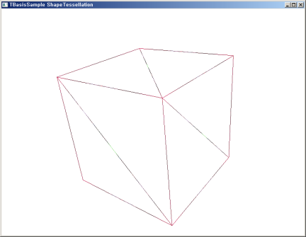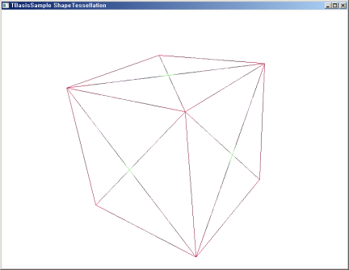

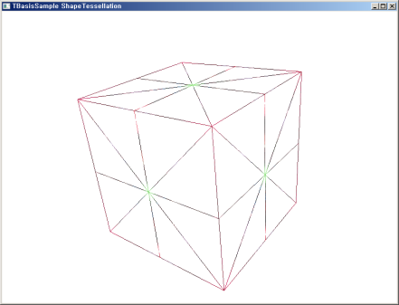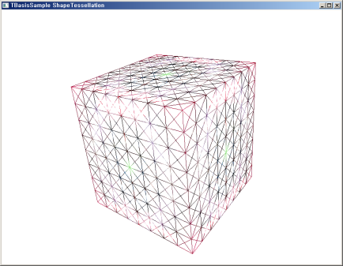

[ 그림 66-5 ]왼쪽 상단(초기), 오른쪽 상단(1회전), 하단 왼쪽(2회전), 하단 오른쪽(7회전)

제 67 장 SkyObject

### 1,Sky Object

이번장은 SkyBox를 대신해서 구 오브젝트를 사용해 보도록 할 것이다. 스카이 박스와 마찬가지로 각 면에 해당하는 6장의 텍스처를 사용해도 되지만 여기서는 큐브 텍스처(Cube Texture)를 사용할 것이다. 큐브 텍스처는 일반 2차원 텍스처와 다르게 6면체의 각 면에 해당하는 텍스처를 한장의 텍스처에 저장한 것으로 이해하면 된다. 먼저 이번장에서 사용할 큐브 텍스처를 보도록 하자.

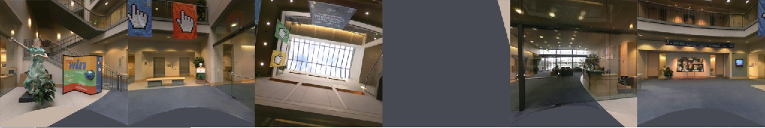

Left Right Top Bottom Front Back

[ 그림 67-0 LobbyCube.dds

#### 1)큐브 텍스처 로딩 및 사용

DX 9에서는 큐브 텍스처의 인터페이스가 별도로 존재하였지만 DX10에서는 쉐이더 리소스 뷰가 도입되어 2차원 텍스처와 똑 같이 로딩할 수 있다. 다음 코드는 텍스처 메니저에서 텍스처를 로딩하여 쉐이더 리소스 뷰를 생성하는 것으로 다른 추가작업 없이 사용가능하다는 것을 보여 준다.

ID3D11ShaderResourceView\* m\_pTextureRV;

hr = D3DX10CreateShaderResourceViewFromFile( pDevice, szFileName, NULL, NULL, &m\_pTextureRV, NULL );

그러나 FX 파일에서는 큐브 텍스처에 해당하는 , TextureCube 텍스처 객체(HLSL Texture Object)를 사용하게 된다. 텍스처 객체에는 크게 Texture1D, Texture2D, Texture3D, TextureCube 가 있다. 기존에 사용하던 Tecture2D와 다른 것은 TextureCube의 큐브 텍스처는 3차원 텍스처 좌표를 갖고 있다는 것이다. 6면체의 중심이 원점으로 하여 구 오브젝트의 각 정점 위치가 정점 노말과 같아지는 것과 유사하다. 그렇기 때문에 구 오브젝트에 큐브맵을 매핑하기 위해서는 정점 위치를 그대로 정규화 하여 3D 텍스처 좌표로 사용할 수 있다는 것이다.

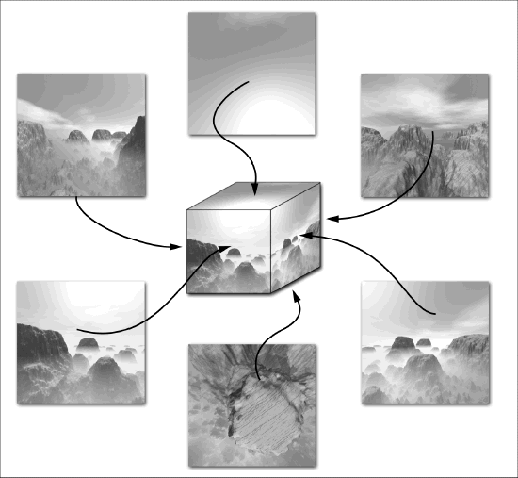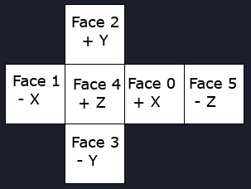

[ 그림 67-1 ] 큐브맵의 각 면의 위치

#### 2)큐브맵 텍스처 세팅

ID3DX11EffectShaderResourceVariable\* m\_ptxEnvMap;

m\_ptxEnvMap = m\_pSphereObj->GetEffect()->GetVariableByName("g\_txCubeMap")->AsShaderResource();

m\_ptxEnvMap->SetResource( m\_Texture.m\_pTextureRV );

**SkyObject.fx**

TextureCube g\_txCubeMap;

struct P3NCT\_VERTEX

{

float4 p : POSITION;

float4 c : COLOR0;

float2 t : TEXCOORD0;

};

struct P4T2\_PS\_INPUT

{

float4 p : SV\_POSITION;

float3 v : TEXCOORD0;

};

P4T2\_PS\_INPUT OBJECT\_VS( P3NCT\_VERTEX input )

{

P4T2\_PS\_INPUT output = (P4T2\_PS\_INPUT)0;

float4 vWorldPos = mul( input.p, g\_matWorld );

float4 vViewPos = mul( vWorldPos, g\_matView );

float4 vProjPos = mul( vViewPos, cb\_matProj );

output.p = vProjPos.xyww;

output.v = input.p.xyz;

return output;

}

float4 OBJECT\_PS( P4T2\_PS\_INPUT input) : SV\_Target

{

return g\_txCubeMap.Sample(g\_samCubeClamp, input.v);

}

output.v = input.p.xyz; 코드는 정점 버퍼에 있는 정점의 위치를 그대로 큐브맵의 텍스처 좌표로 사용하기 위해서이다. 한가지 특이 한것은 기존 정점 쉐이더에서 투영좌표를 계산시와 다르게 사용하였다는 것이다.

output.p = vProjPos.xyww;

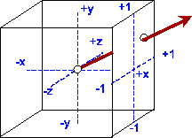

[ 그림 67-2 ] 큐브맵과 3차원 텍스처 좌표의 매핑

이는 동차 좌표가 비동차 좌표로 변환시에 w성분이 각 X,Y,Z를 나누어 W 성분이 1이 된다. 이때 Z 성분도 1이 되도록 강제한 것이다. 스카이 구 오브젝트를 랜더링하면 Z 버퍼( 깊이 버퍼)에 최대값이 1 값이 기입되도록 하여 이후에 랜더링되는 지형이나 케릭터등의 객체에게 영향을 미치지 않기 위한 것이다. 또한 이것이 가능한 이유는 스카이 박스나 스카이 구 오브젝트의 뒤에서 랜더링하는 것은 없기 때문이다.

다른 방법으로는 스카이 오브젝트를 랜더링할 때 DepthWriteMask=ZERO; 처럼 깊이버퍼에 깊이값을 쓰지 않도록 할 수도 있다. 이때 깊이 버퍼의 연산을 DepthEnable= FALSE; 으로 지정해도 상관없지만 다음처럼 DepthEnable= TRUE;로 지정시에는 비교함수를 항상 깊이 버퍼 연산이 통과하도록 해야 한다.

DepthStencilState AlwaysEnableDepthNoMask

{

DepthEnable = TRUE;

DepthWriteMask = ZERO ;

DepthFunc = Always;

};

이번장에서 사용하는 깊이-스텐실 상태는 다음과 같다.

DepthStencilState AlwaysEnableDepth

{

DepthEnable = TRUE;

DepthWriteMask = ALL ;

DepthFunc = Always;

};

스카이 돔을 구성하기 위해서 class TSkySphere; 클래스가 추가되었으며 이 클래스는 생성 및 계산, 랜더링까지 담당하게 된다. 스카이 박스에서도 카메라의 회전을 그대로 뷰 행렬에 적용하지만 위치만은 박스의 원점에 두었다. 마찬가지로 스카이 돔도 SetMatrix() 함수에서 처럼 구 오브젝트의 원점에 일치시키게 된다.

void TSkySphere::SetMatrix( const D3DXMATRIX\* pWorld, const D3DXMATRIX\* pView, const D3DXMATRIX\* pProj )

{

assert(m\_pSphereObj);

D3DXMATRIX matView = \*pView;

matView.\_41= 0.0f;

matView.\_42= 0.0f;

matView.\_43= 0.0f;

m\_pSphereObj->SetMatrix(pWorld, &matView, pProj);

}

참고적으로 최대 큐브맵의 사이즈는 dx11에서는 16384, dx10=9182, dx9=4096 까지 지원한다.

제 68 장 Texture Animation

### 1,Texture Animation

텍스처 애니메이션은 하나의 형상을 나타내는 여러 장의 텍스처를 연속적으로 교체하거나 합성하여 랜더링하는 스프라이트(Sprite)을 말한다. 크게 텍스처 에니메이션하는 방법으로는 낱장 텍스처의 교체를 통하여 텍스처 애니메이션하는 방법과 여러 장을 한 장의 텍스처에 합성하여 텍스처 좌표(UV)를 변경하여 애니메이션시키는 방법이 있다.

동일한 표현을 하는 여러 장의 텍스처들을 텍스처 셋(Texture Set)이라고 하며 게임에서는 폭발, 비, 눈, 불, 마법 등에서 많이 사용된다. 이번 장에서 사용하는 텍스처 셋(18장의 텍스처)은 번개 효과와 텍스처 좌표를 프레임 마다 교체하여 섬광효과를 처리할 것이다.

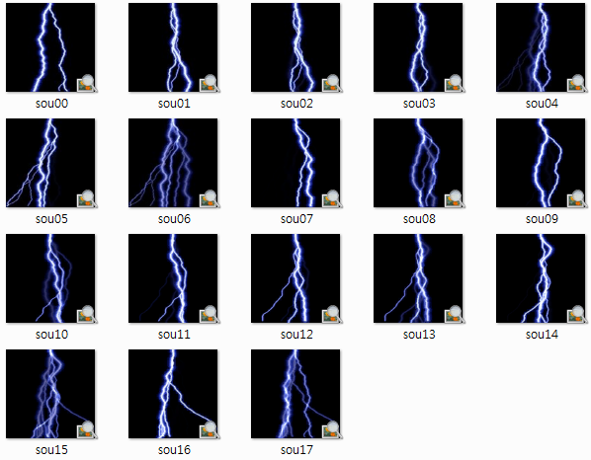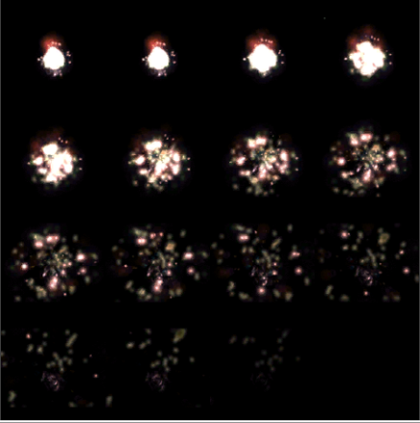

[그림 68-0 ] 텍스처 셋과 합성 텍스처

### 2,TSprite

Class TSprite;는 앞에서 다루었던 class TPlaneShape; 을 상속하여 평면에 텍스처를 매핑하는 기능을 재사용할 것이며 여러 장의 텍스처를 로딩하고 그 인덱스를 저장하는 기능과 실시간 정점버퍼의 텍스처 좌표를 갱신하여 랜더링하는 기능이 추가되었다.

#include "TShape.h"

struct TRectUV

{

D3DXVECTOR4 vUV; // 텍스처 좌표( U=x,y, V=z,w )

RECT Rect; // 텍스처 영역

};

class TSprite : public TPlaneShape

{

Public:

vector<int> m\_TextureIndex; // 낱장 텍스처 애니메이션 인덱스

int m\_iApplyIndex; // 현 프레임에서 적용할 텍스처 인덱스

int m\_iNumTexture; // 전체 텍스처 개수

float m\_fSecPerRender; // 텍스처 교체 시간

float m\_fTime; // 교체될 시간의 누적 변수

RECT RectSet; // 텍스쳐 가로(x,y) 및 세로(z,w) 개수, 크기

vector<TRectUV> m\_RectList;

TSprite\* m\_pPlanObj[2];

#### 1)초기화 작업

여러 장의 텍스처를 사용하여 애니메이션하는 것은 단순히 정해진 시간에 따라서 해당 텍스처의 인덱스를 통하여 텍스처를 세팅하면 된다. 다음은 면(Plane)을 생성하고 18장의 텍스처 이름을 스트링 벡터에 저장하여 초기화하는 코드가 된다.

SAFE\_NEW( m\_pPlanObj[0], TSprite );

if( m\_pPlanObj[0]->Create(GetDevice(), 0, L"TextureAnimation.fx", I\_EffectPool.GetEffectPool() ) == false )

{

MessageBox( 0, \_T("m\_pPlanObj->Create"), \_T("Fatal error"), MB\_OK );

return 0;

}

TCHAR\_STRING\_VECTOR FileList;

for( int iTex = 0; iTex < 18; iTex++ )

{

TCHAR pBuffer[50];

if( iTex < 10 )

\_stprintf\_s( pBuffer, L"../../data/sou0%d.dds", iTex );

else

\_stprintf\_s( pBuffer, L"../../data/sou%d.dds", iTex );

FileList.push\_back(pBuffer);

}

m\_pPlanObj[0]->SetTextureArray( FileList );

m\_pPlanObj[0]->SetAttribute( 2.0f );

SetTextureArray 멤버함수는 스트링 벡터로 전달된 텍스처 이름들을 라이브러리의 텍스처 메니저를 사용하여 로딩하고 그 인덱스를 저장하는 기능이다.

|  |
| --- |
| void TSprite::SetTextureArray( TCHAR\_STRING\_VECTOR FileList ) |
| { |
| HRESULT hr=S\_OK; |
| for( int iList = 0; iList < FileList.size(); iList++ ) |
| { |
| INT iIndex = I\_Texture.Add( FileList[iList].c\_str() ); |
| if( iIndex <= 0 ) |
| { |
| MessageBox( 0, \_T("m\_Texture.Load 실패"), \_T("Fatal error"), MB\_OK ); |
| return; |
| } |
| m\_TextureIndex.push\_back( iIndex ); |
| }  m\_iNumTexture = m\_TextureIndex.size(); |
| } |

[ CODE 75-0 ] void TSprite::SetTextureArray

현재 프레임에서 사용할 텍스처 인덱스(m\_iApplyIndex)를 얻기 위해서 텍스처 셋의 텍스처 개수(m\_iNumTexture)를 애니메이션 시간으로 나누어 텍스처 교체 시간(m\_fSecPerRender)을 계산하는 SetAttribute() 멤버함수는 다음과 같은 인자 값을 사용하여 초기화 작업을 마치게 된다.

void TSprite::SetAttribute( float fAnimTime =1.0f // 전체 애니메이션 시간

int iWidth = 1.0f, // UV 텍스처 애니메이션 가로 개수

int iWidthSize =0.0f, // UV 텍스처 에니메이션 세로 사이즈

int iHeight =1.0f, // UV 텍스처 애니메이션 가로 개수

int iHeightSize = 0.0f ); // UV 텍스처 에니메이션 가로 사이즈

기본값이 지정 되어 있기 때문에 낱장 텍스처 스프라이트에서는 애니메이션 시간만 사용하면 된다. 다른 인자 값들은 UV 텍스처 애니메이션에서 사용된다. 첫 번째 스프라이트에서는 fAnimTime=2.0f; 을 넘겨주었기 때문에 18장의 텍스처가 2 초에 순회된다. SetTextureArray 함수가 먼저 호출되어 m\_iNumTexture=18; 이므로 텍스처 교체 시간(m\_fSecPerRender )만 계산하고 리턴 하게 된다.

|  |
| --- |
| void TSprite::SetAttribute( float fAnimTime, int iWidth, int iWidthSize, int iHeight, int iHeightSize ) |
| { |
| RectSet.left = iWidth; |
| RectSet.right = iWidthSize; // 텍스쳐 가로 셋 개수 및 크기 |
| RectSet.top = iHeight; |
| RectSet.bottom = iHeightSize; // 텍스쳐 세로 셋 개수 및 크기 |
|  |
| if( m\_iNumTexture > 0 ) |
| { |
| m\_fSecPerRender = fAnimTime / m\_iNumTexture; |
| return; |
| } |
| else |
| { |
| m\_fSecPerRender = fAnimTime / (iWidth\*iHeight); |
| m\_iNumTexture = iWidth \* iHeight; |
| } |
|  |
| for(int iHeight=0;iHeight<RectSet.left;iHeight++) |
| { |
| for( int iWidth=0;iWidth<RectSet.top;iWidth++) |
| { |
| TRectUV tRect; |
| tRect.Rect.left =iWidth \* RectSet.right; |
| tRect.Rect.right =(iWidth+1) \* RectSet.right-1; |
| tRect.Rect.top =iHeight \* RectSet.bottom; |
| tRect.Rect.bottom =(iHeight+1) \* RectSet.bottom-1; |
|  |
| tRect.vUV = SetUV( tRect.Rect ); |
| m\_RectList.push\_back( tRect ); |
| } |
| } |
| } |

[ CODE 65-0 ] void TSprite::SetAttribute

#### 2)적용할 텍스처 계산

이전 프레임에서 현재 프레임까지 경과된 시간(fElapsedTime)을 누적하여 텍스처 교체시간(m\_fSecPerRender )이 지나가면 텍스처의 인덱스(m\_iApplyIndex)를 증가시킨다.

m\_fTime += fElapsedTime;

if( m\_fTime >= m\_fSecPerRender )

{

if(++m\_iApplyIndex>=m\_iNumTexture)

m\_iApplyIndex=0;

m\_fTime = 0.0f;

}

m\_TextureIndex.size() > 0 이라면 여러 장의 텍스처를 사용하는 스프라이트가 되기 때문에 적용할 텍스처에 해당하는 쉐이더 텍스처 리소스 대입한다. m\_TextureIndex.size <= 0; 이라면 UV 텍스처 애니메이션이 된다.

if( m\_TextureIndex.size() )

{

m\_Texture.m\_pTextureRV = I\_Texture.GetPtr(m\_TextureIndex[m\_iApplyIndex])->m\_pTextureRV;

}

### 3,빌보드(Billboard) 행렬

빌보드 행렬은 카메라 행렬의 X,Y,Z 축 중에서 1개의 축 내지는 모든 축의 역 행렬을 사용하여 오브젝트의 월드 행렬에 결합하는 것을 말한다. 만약 면(Plane)의 법선 노말이 Z축과 나란하게 배치되어 있다면 모든 축(x,y,z) 빌보드 행렬은 면(Plene)의 법선노말이 카메라가 회전에 상관없이 항상 카메라의 위치를 바라보게 될 것이다.

보통 지형의 외곽에 있는 나무 및 잡초등은 Y축 빌보드 만을 사용하며 탑 뷰(Top view ) 의 시점을 갖고 있는 게임에서는 X축 빌보드를 사용하게 된다. 때로는 특정 축을 제외한 빌보드 행렬을 사용하기도 하지만 많이 사용하는 경우는 이펙트 효과에서 사용하는 전체 빌보드( X,Y,Z 축)가 된다. 아래에 있는 코드는 전체 빌보드 행렬을 만드는 과정으로 카메라 행렬의 역 행렬을 얻고 위치값을 제외한 행렬을 빌보드 행렬로 사용하고 있다.

FLOAT fDeterminant;

D3DXMATRIX matViewInverse;

D3DXMatrixInverse(&matViewInverse,&fDeterminant, &m\_matView );

matViewInverse.\_41 = 0.0f;

matViewInverse.\_42 = 0.0f;

matViewInverse.\_43 = 0.0f;

matViewInverse.\_44 = 1.0f;

m\_matWorld = matViewInverse \* m\_matWorld;

이렇게 만들어진 빌보드 행렬은 월드 행렬의 회전행렬로 사용되어 결합된다. 다음의 코드는 샘플 프로젝트에서 쉐이더 텍스처 리소스를 세팅하고 월드 행렬을 적용하여 랜더링하는 코드이다.

if(m\_pWorldVariable) m\_pWorldVariable->SetMatrix( ( float\* )&m\_matWorld );

if(m\_pTextureVariable) m\_pTextureVariable->SetResource( m\_Texture.m\_pTextureRV );

for( UINT p = 0; p < techDesc.Passes; ++p )

{

m\_pApplyTechnique->GetPassByIndex( p )->Apply( 0, m\_pImmediateContext );

m\_pImmediateContext->DrawIndexed( 6, 0, 0 );

}

### 4,UV Texture Animation

1번 스프라이트는 UV 텍스처 애니메이션을 하게 된다. Create 함수에서 합성텍스처를 사용하게 되며 SetAttribute 함수를 사용하여 합성텍스처 안에 단일 텍스처 단위로 영역을 분할하게 된다. 밑에 코드를 보면 알 수 있듯이 한 장의 텍스처에 가로=4, 세로=4. 총 16장의 텍스처가 합성되어 있다. 애니메이션 시간=1 초로 되어 있다.

SAFE\_NEW( m\_pPlanObj[1], TSprite );

if( m\_pPlanObj[1]->Create( GetDevice(), L"../../data/potatoo.dds",

L"TextureAnimation.fx",I\_EffectPool.GetEffectPool() ) == false )

{

MessageBox( 0, \_T("m\_pPlanObj->Create"), \_T("Fatal error"), MB\_OK );

return 0;

}

m\_pPlanObj[1]->SetAttribute( 1.0f, 4, 64, 4, 64 );

#### 1)합성 텍스처 영역 분할

[ 그림 68-0 ] 텍스처 셋과 합성 텍스처의 오른쪽 텍스처는 가로 및 세로 4 장씩 텍스처가 합성되어 있기 때문에 텍스처 한 장 당 텍스처 좌표가 U=0.25, V=0.25f 의 범위로 영역이 분할 될 수 있을 것이다.

m\_fSecPerRender = fAnimTime / (iWidth\*iHeight);

m\_iNumTexture = iWidth \* iHeight;

for(int iHeight=0; iHeight < RectSet.left; iHeight++ )

{

for( int iWidth=0; iWidth < RectSet.top; iWidth++)

{

TRectUV tRect;

tRect.Rect.left =iWidth \* RectSet.right;

tRect.Rect.right =(iWidth+1) \* RectSet.right-1;

tRect.Rect.top =iHeight \* RectSet.bottom;

tRect.Rect.bottom =(iHeight+1)\* RectSet.bottom-1;

tRect.vUV = SetUV( tRect.Rect );

m\_RectList.push\_back( tRect );

}

}

void TSprite::SetAttribute 함수의 일부분인 위 코드는 합성 텍스처의 각 영역을 tRect.Rect에 2D 좌표로 저장하고 SetUV( tRect.Rect ); 함수를 사용하여 정점의 텍스처 좌표를 계산하게 된다. 예를 들자면 첫 줄에 해당하는 4장의 텍스처의 영역 및 텍스처 좌표는 다음과 같을 것이다.

|  |  |  |  |
| --- | --- | --- | --- |
| m\_RectLigt[0] | m\_RectLigt[1] | m\_RectLigt[2] | m\_RectLigt[3] |
| Rect.left = 0;  Rect.right =63 ;  Rect.top = 0;  Rect.bottom = 63;  vUV.x = 0.0f;  vUV.y = 0.0f;  vUV.z = 0.25f;  vUV.w = 0.25f; | Rect.left = 64;  Rect.right =127 ;  Rect.top = 0;  Rect.bottom = 63;  vUV.x = 0.25f;  vUV.y = 0.0f;  vUV.z = 0.5f;  vUV.w = 0.25f; | Rect.left = 128;  Rect.right =191 ;  Rect.top = 0;  Rect.bottom = 63;  vUV.x = 0.5f;  vUV.y = 0.0f;  vUV.z = 0.75f;  vUV.w = 0.25f; | Rect.left = 192;  Rect.right =255;  Rect.top = 0;  Rect.bottom = 63;  vUV.x = 0.75f;  vUV.y = 0.0f;  vUV.z = 1.0f;  vUV.w = 0.25f; |

[ 표 68-0 ] 텍스처 2D 영역 및 텍스처 좌표

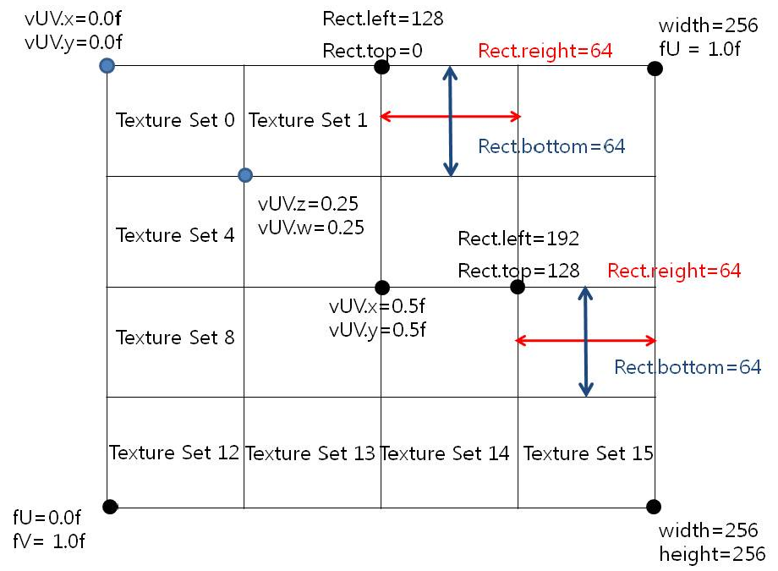

[ 그림 68-1 ] 합성 텍스처 분할 영역 및 텍스처 좌표

SetUV( tRect.Rect ); 함수의 주요 코드를 보면 다음과 같이 매 프레임 마다 적용(m\_iApplyIndex) 해야 할 텍스처 좌표를 계산하는 것이다.

vUV.x = (float)Rect.left / (float)(RectSet.left\*RectSet.right);

vUV.y = (float)Rect.top / (float)(RectSet.top\*RectSet.bottom);

vUV.z = (float)Rect.right / (float)(RectSet.left\*RectSet.right);

vUV.w = (float)Rect.bottom/ (float)(RectSet.top\*RectSet.bottom) ;

|  |
| --- |
| D3DXVECTOR4 TSprite::SetUV(RECT& Rect) |
| { |
| D3DXVECTOR4 vUV; |
| float fOffSetX = 0.0f; |
| if( Rect.left > 0 ) |
| { |
| fOffSetX = (float)Rect.left/ (float)(RectSet.left\*RectSet.right); |
| } |
| float fOffSetY = 0.0f; |
| if( Rect.top > 0 ) |
| { |
| fOffSetY = (float)Rect.top/(float)(RectSet.top\*RectSet.bottom); |
| } |
|  |
| vUV.x = fOffSetX; |
| vUV.y = fOffSetY; |
|  |
| fOffSetX = 1.0f; |
| if( Rect.right > 0 ) |
| { |
| fOffSetX = (float)Rect.right/(float)(RectSet.left\*RectSet.right); |
| } |
| fOffSetY = 1.0f; |
| if( Rect.bottom > 0 ) |
| { |
| fOffSetY = (float)Rect.bottom/(float)(RectSet.top\*RectSet.bottom) ; |
| } |
| vUV.z = fOffSetX; |
| vUV.w = fOffSetY; |
| return vUV; |
| } |

[ CODE 75-0 ] D3DXVECTOR4 TSprite::SetUV(RECT& Rect)

텍스처 좌표를 계산하였다면 앞에서 다루었던 현재 텍스처 인덱스를 사용하여 정점 버퍼에 들어 있는 4개 정점의 해당 텍스처 좌표를 지정하고 정점버퍼를 갱신 하게 된다.

D3DXVECTOR4 vColor = D3DXVECTOR4( 1.0f, 1.0f, 1.0f, 1.0f);

D3DXVECTOR4 vUV = m\_RectList[m\_iApplyIndex].vUV;

P3CT\_VERTEX vertices[] =

{

{ D3DXVECTOR3( -1.0f, 1.0f, 0.0f ), vColor, D3DXVECTOR2( vUV.x, vUV.y) },

{ D3DXVECTOR3( 1.0f, 1.0f, 0.0f ), vColor, D3DXVECTOR2( vUV.z, vUV.y) },

{ D3DXVECTOR3( 1.0f, -1.0f, 0.0f ), vColor, D3DXVECTOR2( vUV.z, vUV.w) },

{ D3DXVECTOR3( -1.0f, -1.0f, 0.0f ), vColor, D3DXVECTOR2( vUV.x, vUV.w) },

};

pd3dDevice->UpdateSubresource( GetVB(), 0, NULL, &vertices, 0, 0 );

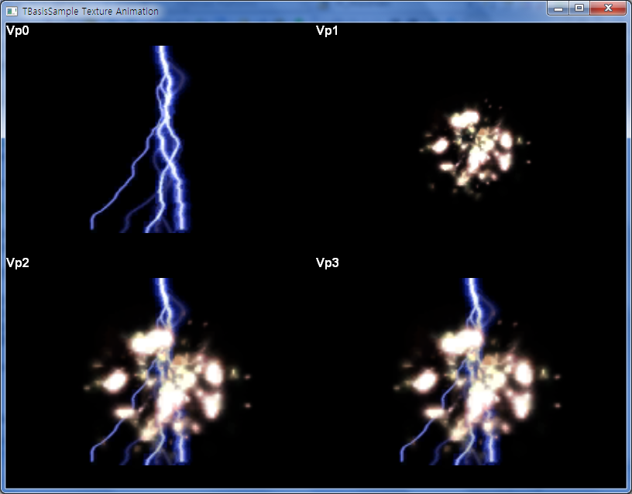

[ 그림 75-1 ] 결과화면

제 69 장 Particle -1-

### 1,파티클(Particle)

파티클(입자, 조각)은 게임 프로그램에서 게임 효과를 처리하기 위해서 다수의 플랜 내지는 정점으로 특정한 형상을 표현하는 것을 의미한다. 이전장에서 다루었던 스프라이트를 사용하여 랜더링하게 되면 다수의 플랜을 움직이기 위해서 class TPaticle;를 정의하게 된다. 아래 코드는 파티클 클래스의 일부분이다.

#include "TSprite.h"

#define MAX\_PARTICLE 512

class TParticle

{

public:

D3DXVECTOR3 m\_vPos; // 파티클 위치

D3DXVECTOR3 m\_vAdd; // 파티클 초당 이동 벡터

D3DXVECTOR4 m\_vColor; // 파티클 컬러

float m\_fTimer; // 누적된 파티클 시간

float m\_fLifeTime; // 파티클 생명주기

bool m\_bRender;

public:

TParticle();

~TParticle();

};

TParticle::TParticle()

{

int iRand = rand();

m\_vPos = D3DXVECTOR3( 0.0f, 0.0f, 0.0f );

m\_fLifeTime = (float)(rand() % 5)+5.0f;

m\_fTimer = 0.0f;

m\_vAdd = D3DXVECTOR3( cosf(iRand), sinf(iRand), 0.0f);

m\_vColor.x = (float)(rand() % RAND\_MAX) / RAND\_MAX;

m\_vColor.y = (float)(rand() % RAND\_MAX) / RAND\_MAX;

m\_vColor.z = (float)(rand() % RAND\_MAX) / RAND\_MAX;

m\_vColor.w = 1.0f;

}

원점 위치에서(m\_vPos) 초당 이동되는 벡터(m\_vAdd)와 컬러 RGB값을 랜덤값으로 초기화되고 있다. 이때 이동벡터의 성분 x,y 값은 코사인과 싸인값으로 세팅되어 결과 화면을 보면 알 수 있듯이 x,y 평면에서 움직이게 된다. 이때 항상 z성분은 0.0f값을 사용한다. 또한 컬러값은 0.0f~1.0f 값으로 계산되도록 되어 있다. m\_fLifeTime = (float)(rand()%5)+5.0f;은 최대 및 최소 생명주기를 5초 ~ 9초로 설정한 것이며 최대 생명주기를 갖는 파티클은 9초 동안 이동하게 되고 프레임 계산에서 보게 될 것이지만 생명주기 이후 시간에는 반대방향으로 다시 이동하며 반복된다. 결과화면을 주의 깊에 보면 rand()%5 로 되어 있기 때문에 원 형태가 5개 보일 것이다. 만약 10개로 늘리고 싶다면 rand() % 10으로 설정하면 된다. m\_vAdd=D3DXVECTOR3( cosf(iRand), sinf(iRand), 0.0f);은 동일한 세터값(iRand)으로 계산하고 있기 때문에 원(x,y평면)형태로 움직이게 된다. 만약 다음처럼 세터값을 모두 rand() 값으로 사용하게 되면 최소 및 최대값이 -1.0f ~ 1.0f 가 되기 때문에 사각형태로 움직이게 된다.

m\_vAdd= D3DXVECTOR3( cosf(rand()), sinf(rand(), 0.0f);

간단하게 정의된 파티클 클래스는 샘플 클래스에서 다음처럼 객체가 정의 되어 사용된다.

#include "TParticle.h"

class Sample : public TBasisLib\_3

{

public:

TSprite\* m\_pSprite;

TParticle\* m\_pParticles;

ID3DX11EffectVectorVariable\* m\_PaticleColor; // 각각의 파티클 컬러

#### 1)초기화 작업

파티클 최대 개수(MAX\_PARTICLE=512) 만큼 할당하게 되면 생성자가 호출되어 512개의 파티클의 기본 속성값(멤버 변수)이 최기화 되고 스프라이트를 생성 및 초기화하여 1개의 파티클이 TSprite 객체를 한번씩 사용하여 랜더링하게 된다.

bool Sample::Init()

{

srand(timeGetTime());

SAFE\_NEW\_ARRAY( m\_pParticles, TParticle, MAX\_PARTICLE );

//--------------------------------------------------------------------------------------

// 스프라이트생성

//--------------------------------------------------------------------------------------

SAFE\_NEW( m\_pSprite, TSprite );

if( !m\_pSprite->Create(GetDevice(), m\_pImmediateContext, L"../../data/particle.dds", L"Particle\_0.fx") )

{

MessageBox( 0, \_T("m\_pSprite->Create"), \_T("Fatal error"), MB\_OK );

return 0;

}

### 2,파티클 계산

매 프레임 마다 시간의 동기화를 처리하게 위해서 이전 프레임에서 현재 프레임까지 경과된 시간(fElapsedTime)을 사용하여 초당 이동 벡터(m\_pParticles[iParticle].m\_vAdd)를 현 파티클 위치에 더하여 새로운 위치로 이동시키면 된다. 이때 파티클 생명주기(m\_pParticles[iParticle].m\_fLifeTime)값 만큼 경과되면 초당 이동벡터(m\_vAdd)에 -1.0f를 곱하여 반대방향으로 다시 생명주기의 시간 만큼 다시 이동되도록 하였다.

bool Sample::Frame()

{

float fElapsedTime = I\_Timer.GetSPF();

for( int iParticle=0; iParticle < MAX\_PARTICLE; iParticle++ )

{

m\_pParticles[iParticle].m\_vPos += (fElapsedTime \* m\_pParticles[iParticle].m\_vAdd );

m\_pParticles[iParticle].m\_fTimer += fElapsedTime;

m\_pParticles[iParticle].m\_vColor.w = 0.1f;

if( m\_pParticles[iParticle].m\_fTimer >= m\_pParticles[iParticle].m\_fLifeTime)

{

m\_pParticles[iParticle].m\_bRender = false;

m\_pParticles[iParticle].m\_fTimer = 0;

m\_pParticles[iParticle].m\_vAdd \*= -1.0f;

}

}

m\_pSprite->Frame( I\_Timer.GetElapsedTime(), I\_Timer.GetSPF() );

return true;

}

[ CODE 66- 0 ] bool Sample::Frame()

### 3,파티클 랜더링

앞장에서 사용하였던 빌보드 행렬을 사용하여 회전 행렬로 하게 되며 파티클 각각의 이동벡터가 더해진 위치값을 이동행렬를 결합하여 최종 월드 행렬을 계산하게 된다. 모든 파티클은 초당 이동벡터가 서로 다르기 때문에 서로 다른 방향( x,y 평면)으로 원 형태로 랜더링된다.

bool Sample::Render()

{

// 빌보드 행렬

FLOAT fDeterminant;

D3DXMATRIX matRotation, matTrans, matScale;

D3DXMatrixInverse(&matRotation,&fDeterminant, m\_pMainCamera->GetViewMatrix() );

matRotation.\_41 = 0.0f;

matRotation.\_42 = 0.0f;

matRotation.\_43 = 0.0f;

matRotation.\_44 = 1.0f;

for( int iParticle=0; iParticle < MAX\_PARTICLE; iParticle++ )

{

//if( !m\_pParticles[iParticle].m\_bRender ) continue;

D3DXMatrixTranslation(&matTrans,m\_pParticles[iParticle].m\_vPos.x,

m\_pParticles[iParticle].m\_vPos.y,

m\_pParticles[iParticle].m\_vPos.z);

m\_matWorld = matRotation \* matTrans;

m\_ParticleColor->SetFloatVector( (float\*)&m\_pParticles[iParticle].m\_vColor );

m\_pSprite->SetMatrix( &m\_matWorld, m\_pMainCamera->GetViewMatrix(), m\_pMainCamera->GetProjMatrix());

m\_pSprite->Render();

}

return true;

}

[ CODE 66- 0 ] bool Sample::Render()

쉐이더 코드에서는 기본적인 알파블랜딩하였으며 깊이 버퍼처리를 비활성화하여 무조건 각각의 파티클이 깊이 버퍼의 값에 상관없이 랜더링 되도록 하였다. 이는 백버퍼에 랜더링된 컬러와 혼합되어 자연스럽게 컬러값이 섞이도록 하였다.. 깊이버퍼를 활성화 시키게 되면 각각의 파티클이 부자연스럽게 랜더링된다.

BlendState ColorBlending

{

AlphaToCoverageEnable = FALSE;

BlendEnable[0] = TRUE;

SrcBlend = SRC\_COLOR;

DestBlend = ONE;

BlendOp = ADD;

SrcBlendAlpha = ONE;

DestBlendAlpha = ZERO;

BlendOpAlpha = ADD;

RenderTargetWriteMask[0] = 0x0F;

};

DepthStencilState DisableDepth

{

DepthEnable = FALSE;

DepthWriteMask = 0;

DepthFunc = LESS;

};

래스터라이저 상태객체의 적용은 라이브러리에 있는 상태객체를 사용하게 되는데 이는 디버그 키(F5)로 컬링모드를 변경할 수 있도록 하기 위해서다. 블랜딩 상태 및 깊이스텐실 상태 객체처럼 래스터라이져 상태를 쉐이더 안에서 적용할 수 있지만 디버그키가 적용되지는 못할 것이다.

technique11 Render

{

pass P0

{

SetVertexShader( CompileShader( vs\_5\_0, PLANE\_VS() ) );

SetGeometryShader( NULL );

SetPixelShader( CompileShader( ps\_5\_0, PLANE\_PS() ) );

SetBlendState(ColorBlending, float4( 0.0f, 0.0f, 0.0f, 0.0f ), 0xFFFFFFFF );

SetDepthStencilState( DisableDepth, 0 );

}

}

#### 1)파티클 컬러값 세팅

Particle\_0.fx 파일 상단에 보면 다음과 같은 파티클 컬러가 정의 되어 있다. 파티클 컬러는 512개의 모든 파티클 각각에 랜덤으로 지정되어 있다. 앞장처럼 정점 컬러를 교체하여 실시간 정점버퍼의 값을 바꾸어 랜더링하게 되면 속도가 많이 저하되기 때문에 이장에서는 쉐이더 변수를 사용하여 컬러값을 사용하여 기본 텍스처와 결합하였다.

float4 g\_ParticleColor = { 1.0f, 1.0f,1.0f,1.0f};

float4 PLANE\_PS( P4CT2\_VS\_OUTPUT input) : SV\_Target

{

float4 FinalColor = g\_txDiffuse.Sample( g\_samLinear, input.t );

return FinalColor \* g\_ParticleColor;

}

Sample::Init() 함수에 보면 아래 코드처럼 쉐이더 변수를 선언하였으며 [ CODE 66- 0 ] Render() 함수 중간에 다음처럼 컬러값을 각각의 파티클 컬러를 세팅하고 있다. 결과화면의 왼쪽 화면은 흰색 컬러를 사용한 것이며 이는 다수의 평면을 겹쳐서 구름, 안개, 폭포등의 효과를 낼 때 사용될 수 있을 것이다.

m\_PaticleColor = m\_pSprite->GetEffect()->GetVariableByName("g\_ParticleColor")->AsVector();

m\_PaticleColor->SetFloatVector( (float\*)&m\_pParticles[iParticle].m\_vColor );

**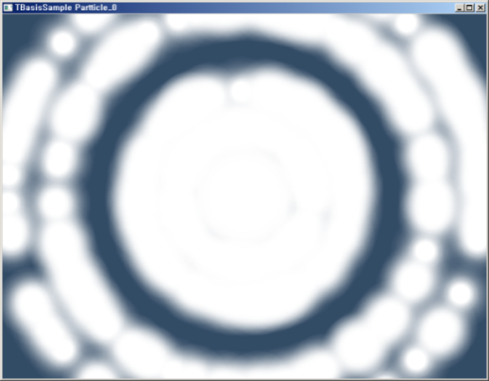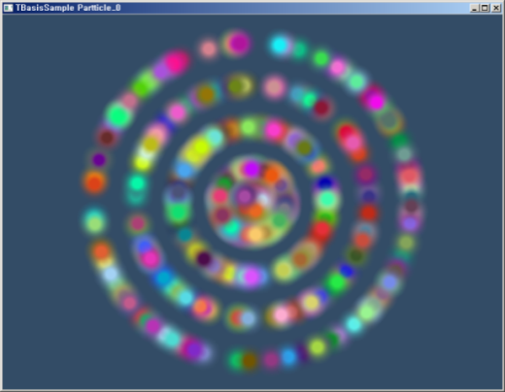**

[ 그림 69-0 ] 결과화면( 왼쪽:흰색 컬러, 오른쪽:랜덤 컬러)

앞장에서 사용하였던 텍스처 교체 에니메이션 및 텍스처 UV 에니메이션을 사용하여 랜더링 할 수도 있을 것이며 Sample::Init() 함수에서 주석처리되어 있는 부분을 풀고 실행하면 좀 더 화려한 화면을 볼 수 있을 것이다. 또한 텍스처도 바꾸어 실행해 보기 바란다.

제 70 장 Particle -2-

### 1,파티클 시스템(ParticleSystem)

이전장에서 다루었던 class TParticle;는 하나의 파티클의 속성을 나타낸다. 다수의 파티클을 하나의 효과로 사용하기 위해서는 파티클들을 관리할 수 있는 별도의 클래스가 필요하게 된다. class TParticleSystem;가 이 기능을 처리하도록 이번장에서 추가되었다.

#include "TParticleSystem.h"

class Sample : public TBasisLib\_2

{

public:

TParticleSystem m\_ParticleSystem;

DWORD m\_dwEffectType;

float m\_fSumTimer;

위 코드에서 m\_dwEffectType는 이번장에서 실행하는 파티클의 타입을 지정하는 변수이며 m\_fSumTimer;는 실행부터 계속 누적되는 시간이다. 그럼 class TParticleSystem; 객체의 초기화 및 계산, 랜더링 함수의 사용처를 보도록 하자.

if( !m\_ParticleSystem.Create(GetDevice(), 500, D3DX\_PI\*2.0f) ) // 500개 파티클 생성.

{

return false;

}

m\_ParticleSystem.SetScale( 10.0f, 10.0f, 10.0f);

m\_ParticleSystem.SetAddRadius(50.0f); // -1 ~ +1 범위에 반지름(50.0f)이 더해짐.

[ CODE 33-33 ] 초기화 작업시 주요코드

m\_fSumTimer += I\_Timer.GetSPF(); // 하나의 이펙트 타입이 실행된 누적 시간

m\_ParticleSystem.SetRadius( fRadius); // 이펙트 타입별 반지름 적용

m\_ParticleSystem.Frame(GetDevice(), m\_fSumTimer, I\_Timer.GetSPF());

m\_ParticleSystem.SetMatrix( 0, m\_pMainCamera->GetViewMatrix(), m\_pMainCamera->GetProjMatrix() );

m\_ParticleSystem.Render();

[ CODE 33-33 ] 프레임 및 랜더링 주요코드

bool Create( ID3D11Device\* pDevice,

int iMaxCounter=100,

float fAddTime = 10.0f,

float fAddRadius = 30.0f,

D3DXVECTOR3 vScale = D3DXVECTOR3( 1.0f, 1.0f, 1.0f) );

|  |
| --- |
| bool TParticleSystem::Create(ID3D11Device\* pDevice,  int iMaxCounter, // 파티클 전체 개수  float fAddTime, // 파티클이 증가되는 시간  float fAddRadius, // 파티클의 위치에 더해지는 반지름  D3DXVECTOR3 vScale ) // 파티클( 하나의 평면)의 크기변환 |
| { |
| m\_pd3dDevice = pDevice; |
| assert( m\_pd3dDevice ); |
| SetMaxCounter( iMaxCounter ); |
| SetAddTime( fAddTime / iMaxCounter ); |
| SetAddRadius( fAddRadius ); |
| SetScale( vScale.x, vScale.y, vScale. z ); |
| D3DXMatrixIdentity( &m\_matWorld ); |
| return true; |
| } |

[ CODE 67-0 ] bool TParticleSystem::Create

Create()함수에서 할당할 파티클개수=500개, 파티클 효과가 실행되는 시간=10초이며 실행되는 10초 동안에 하나의 파티클이 10/500초 단위로 증가되게 된다. 또한 이후 코드를 보면 알수 있겠지만 10초 이후에는 처음 생성되었던 파티클이 순서적으로 소멸되도록 하였다. 이 작업은 Frame 함수에서 처리된다. 초기화시 m\_iMaxCnt = 500, m\_fAddTime = 10 / 500, m\_iStartCnt = 0, m\_iEndCnt = 0;가 된다.

이 값들은 Frame 함수가 호출되면 다음과 같은 작업이 진행되어 변경된다. 먼저 1개의 파티클이 증가되는 시간이 경과되면 m\_iEndCnt 값이 1 증가된다. 단, 증가되는 m\_iEndCnt값이 최대 파티클 개수(m\_iMaxCnt)보다 클 경우에는 m\_iEndCnt 값을 그대로 유지하고 m\_iStartCnt값을 1 증가시켜서 순서적으로 소멸하게 된다. 또한 소멸 인덱스가 계속 증가되어 m\_iEndCnt값 보다 크거나 작다면 파티클이 하나도 남지 않기 때문에 m\_iStartCnt = 0, m\_iEndCnt = 1; 값으로 다시 초기화 시켜서 반복되게 된다.

|  |
| --- |
| bool TParticleSystem::Frame(ID3D11Device\* pd3dDevice, float fGlobalTime, float fElapsedTime) |
| { |
| D3DXVECTOR3 vReturnValue = Circle( m\_fRadius, fGlobalTime ); |
| vReturnValue \*= m\_fAddRadius; |
|  |
| if( ( I\_Timer.GetElapsedTime()-m\_fTime ) > m\_fAddTime) |
| { |
| if( m\_iEndCnt+1 > m\_iMaxCnt) |
| { |
| m\_iEndCnt = m\_iMaxCnt; |
| m\_iStartCnt++; |
| if( m\_iStartCnt >= m\_iEndCnt) |
| { |
| m\_iStartCnt = 0, m\_iEndCnt = 1; |
| } |
| } |
| else |
| { |
| m\_pParticles[m\_iEndCnt].m\_vPos.x = vReturnValue.x; |
| m\_pParticles[m\_iEndCnt].m\_vPos.y = vReturnValue.y; |
| m\_pParticles[m\_iEndCnt].m\_vPos.z = sqrt( vReturnValue.x\*vReturnValue.x + |
| vReturnValue.y\* vReturnValue.y ); |
| m\_iEndCnt+=1; |
| } |
| m\_fTime = I\_Timer.GetElapsedTime(); |
| } |
| return true; |
| } |

[ CODE 67-0 ] bool TParticleSystem::Frame

Frame 함수에서 계산된 파티클의 위치값으로 Render 함수에서 전체 500개의 할당된 파티클에서 m\_iStartCnt ~ m\_iEndCnt 값의 범위에서 랜더링 된다.

#### 1)이펙트 타입(m\_dwEffectType)

앞에서 애기한 m\_dwEffectType은 이펙트 타입의 종류를 지정하는 인덱스이며 이장에서 사용하는 이펙트의 타입은 13개가 된다. 가장 기본적인 유형은 원을 그리는 것이며 숫자키[1] 및 숫자키[2]로 이펙트 타입값을 증가 및 감소 시켜서 교체할 수 있게 되어 있다. 모든 이펙트 타입들은 Circle 함수를 사용하여 변형되며 기본은 fRadius=1.0f, fRadian=프레임마다 증가되는 누적시간으로 사용되어 x,y 평면에서 회전하게 된다.

|  |
| --- |
| D3DXVECTOR3 TParticleSystem::Circle( float fRadius, float fRadian) |
| { |
| D3DXVECTOR3 vFinally; |
| vFinally.x = fRadius \* cosf(fRadian); |
| vFinally.y = fRadius \* sinf(fRadian); |
| vFinally.z = 0.0f; |
| return vFinally; |
| } |

[ CODE 67-0 ] bool TParticleSystem::Circle

이번장에서 사용되는 13개의 이펙트의 타입은 반지름(fRadius)값을 변경함으로써 모두 구현되며 반지름은 다음과 같이 계산되고 m\_ParticleSystem.SetRadius( fRadius);의 세팅으로 적용된다.

X = 반지름 \* cosf( 라디안 ); // 1.0f \* cosf( )

Y = 반지름 \* sinf( 라디안 ). // 1.0f \* sinf();

다음 코드는 Sample::Frame 함수의 일부분이며 반지름을 각 파티클 타입에 따라 달리 적용하게 된다. 숫자[1]과 숫자[2]키를 사용하여 이펙트 타입(m\_dwEffectType)을 증가 및 감소하여 변경할수 있다.

|  |  |
| --- | --- |
| float fRadius = 1.0f; |  |
| switch( m\_dwEffectType ) |  |
| { | 1 2 3    4 5 6    7 8 9    10 11 12    0 |
| case 1 : // 세잎장미 |
| fRadius = sinf( 3 \* m\_fSumTimer ); break; |
| case 2 : // 네잎장미 |
| fRadius = sinf( 2 \* m\_fSumTimer ); break; |
| case 3: // 별 |
| fRadius =sinf( 4 \* m\_fSumTimer ); break; |
|  |
| case 4 : // Cardioid( 심장형곡선좌) |
| fRadius = 1+ cosf( m\_fSumTimer ); break; |
| case 5 : // Cardioid( 심장형곡선우) |
| fRadius = 1- cosf( m\_fSumTimer ); break; |
| case 6 : // Cardioid( 심장형곡선상) |
| fRadius = 1- sinf( m\_fSumTimer ); break; |
| case 7 : // Cardioid( 심장형곡선상) |
| fRadius = 1+ sinf( m\_fSumTimer ); break; |
|  |
| case 8 : // 파형가로 |
| fRadius =1 + cosf( 2 \* m\_fSumTimer ); break; |
| case 9 : // 파형세로 |
| fRadius =1 - cosf( 2 \*m\_fSumTimer ); break; |
| case 10 : // 트랙( 가로) |
| fRadius =2 + cosf( 2 \*m\_fSumTimer ); break; |
| case 11 : // 트랙( 세로) |
| fRadius =2 - cosf( 2 \*m\_fSumTimer ); break; |
| case 12 :// 파형 |
| fRadius =tanf( m\_fSumTimer ); break; |
| default :// 원 |
| break; |
| } |
| m\_ParticleSystem.SetRadius( fRadius); | |

[ CODE 67-0 ] 이펙트 타입 종류( 0 ~ 12 )

### 2,스프라이트 매니저(TspriteMgr)

제 65 강 및 제 66 강에서 사용하였던 스프라이트 종류는 단일 텍스처 컬러 블랜딩 및 여러장의 텍스처 에니메이션과 한장의 텍스쳐 좌표(UV)에니메이션이었다. 이 3가지의 종류를 개별적인 스프라이트 타입으로 분리하고 각각의 스프라이트가 3 타입중에서 선택적으로 사용할 수 있도록 지원하는 스프라이트 매니저가 이 장에서는 추가 되었다. 각각의 스프라이트는 Sample::Init() 함수에서 생성되며 TSpireteMgr에 str::map으로 저장되며 생성과 동시에 해당 인덱스를 반환하게 되었있다. 다음은 초기화 함수의 코드이다.

|  |
| --- |
| bool Sample::Init() |
| { |
| if( GetDevice() == NULL ) return true; |
| /////////////////////////////////////////////////////////// |
| // Sprite Type = A |
| /////////////////////////////////////////////////////////// |
| I\_Sprite.SetDevice(GetDevice() ); |
| I\_Sprite.Add(L"../../data/particle.dds", L"Particle\_1.fx",m\_pImmediateContext); |
| /////////////////////////////////////////////////////////// |
| // Sprite Type = B |
| /////////////////////////////////////////////////////////// |
| INT iIndex = I\_Sprite.Add(L"../../data/potatoo.dds", L"Particle\_1.fx",m\_pImmediateContext); |
| TSprite\* pSprite = I\_Sprite.GetPtr( iIndex ); |
| pSprite->SetAttribute( 3.0f, 4, 128, 4, 128 ); |
| pSprite->SetTechnique( pSprite->m\_pTechniqueColorBlend ); |
| /////////////////////////////////////////////////////////// |
| // Sprite Type = C |
| /////////////////////////////////////////////////////////// |
| iIndex = I\_Sprite.Add( 0, L"Particle\_1.fx",m\_pImmediateContext); |
| pSprite = I\_Sprite.GetPtr( iIndex ); |
|  |
| TCHAR\_STRING\_VECTOR FileList; |
| for( int iTex = 0; iTex < 10; iTex++ ) |
| { |
| TCHAR pBuffer[50]; |
| if( iTex < 10 ) |
| \_stprintf\_s( pBuffer, L"../../data/shine%d.bmp", iTex ); |
| else |
| \_stprintf\_s( pBuffer, L"../../data/shine0%d.bmp", iTex ); |
| FileList.push\_back(pBuffer); |
| } |
| pSprite->SetTextureArray( FileList ); |
| pSprite->SetAttribute( 2.0f ); |
| pSprite->SetTechnique( pSprite->m\_pTechniqueColorBlend ); |
|  |
| // 파티클최대갯수를지정한다. |
| if( !m\_ParticleSystem.Create(GetDevice(), 500, 10.0f ) ) |
| { |
| return false; |
| } |
| m\_ParticleSystem.SetScale( 10.0f, 10.0f, 10.0f); |
| m\_ParticleSystem.SetAddRadius( 50.0f); |
|  |
| //-------------------------------------------------------------------------------------- |
| // 카메라 행렬 |
| //-------------------------------------------------------------------------------------- |
| m\_pMainCamera->SetViewMatrix( D3DXVECTOR3( 0.0f, 0.0f, -100.0f), |
| D3DXVECTOR3( 0.0f, 0.0f, 0.0f ) ); |
| return true; |
| } |

[ CODE 67-0 ] Sample::Init()

파티클 클래스의 생성자에 보면 스프라이트 매니저에 등록되어 있는 스프라이트 종류의 개수를 랜덤하게 지정하여 각각의 파티클 스프라이트 인덱스로 지정하고 있다. 오프셋 위치 및 컬러, 생명시간이 랜덤하게 지정되는 것과 같이 스프라이트 종류를 지정한 것이다. 결과화면을 보면 알수 있겠지만 각각의 파티클들은 랜덤한 스프라이트 종류로 랜더링되는 것을 확인할 수 있을 것이다.

TParticle::TParticle()

{

m\_iSpriteIndex = ( rand() % I\_Sprite.TMap.size() ) +1;

파티클 시스템의 랜더함수의 중간에 보면 아래처럼 각 파티클 각각에 대해서 랜덤하게 지정된 스프라이트를 사용하여 랜더링하는 것을 알 수 있다. 또한 해당 스프라이트는 랜더링 함수 호출 바로전에 각각의 파티클 컬러 및 해당 텍스처 에니메이션 처리를 하도록 Update 및 AnimaionFrame 함수를 호출하여 프레임 처리를 하게 된다..

m\_pSprite = I\_Sprite.GetPtr(m\_pParticles[iParticle].m\_iSpriteIndex); // 지정된 스프라이트 타입의 객체를 얻는다.

|  |
| --- |
| bool TParticleSystem::Render() |
| { |
| D3DXMATRIX matTransposed, matTrans, matScale; |
| D3DXMatrixInverse( &matTransposed, NULL, &m\_matView); |
| matTransposed.\_41 = 0.0f; matTransposed.\_42 = 0.0f; matTransposed.\_43 = 0.0f; matTransposed.\_44 = 1.0f; |
|  |
| for(int iParticle=m\_iStartCnt; iParticle < m\_iEndCnt ; iParticle++) |
| { |
| D3DXMatrixTranslation(&matTrans, m\_pParticles[iParticle].m\_vPos.x, |
| m\_pParticles[iParticle].m\_vPos.y, |
| m\_pParticles[iParticle].m\_vPos.z); |
| D3DXMatrixScaling(&matScale, m\_vScale.x, m\_vScale.y, m\_vScale.z); |
| D3DXMatrixMultiply(&m\_matWorld, &matScale, &matTransposed ); |
| D3DXMatrixMultiply(&m\_matWorld, &m\_matWorld, &matTrans ); |
|  |
| m\_pSprite = I\_Sprite.GetPtr(m\_pParticles[iParticle].m\_iSpriteIndex); |
| m\_pSprite->m\_ParticleColor->SetFloatVector( (float\*)&m\_pParticles[iParticle].m\_vColor ); |
|  |
| m\_pSprite->Updata( m\_pParticles[iParticle].m\_fTimer, m\_pParticles[iParticle].m\_iApplyIndex,  I\_Timer.GetElapsedTime(), I\_Timer.GetSPF() ); |
| m\_pSprite->AnimationFrame(m\_pd3dDevice, m\_pParticles[iParticle].m\_iApplyIndex ); |
|  |
| m\_pSprite->SetMatrix( &m\_matWorld, &m\_matView, &m\_matProj); |
| m\_pSprite->Render(); |
| } |
| return true; |
| } |

[ CODE 67-0 ] bool TParticleSystem::Render

스프라이트 클래스의 Frame() 함수를 호출하면 현 프레임의 계산이 처리되지만 이는 한 개의 스프라이트를 대상으로 하고 있기 때문에 다수의 파티클이 서로 다른 멤버 및 속성값( 시간, 컬러등)으로 사용하기는 적당하지 않다. 그렇게 때문에 TSprite::Frame 함수를 두개의 함수부분으로 분리하였다. 물론 두개의 함수가 항상 호출되어야 한다면 Frame 함수를 한번 호출하는 것도 가능하다. Update 함수는 시간과 해당 텍스처 인덱스( 텍스처주소 및 해당 텍스처 인덱스) 개별적으로 적용할 수 있으며 AniamtionFrame()는 Update함수에서 처리된 결과를 갖고 텍스처 애니메이션를 처리한다.

Fx 파일에서 이전장과 마찬가지로 알파블랜딩 및 깊이-스텐실 상태 객체는 직접 지정하고 있지만 래스터라이저의 컬링모드 및 깊이 버퍼 사용 유무는 라이브러리에 있는 디버그 키가 작동토록 직접 코드로 적용하고 있다.

bool Sample::Render()

{

m\_StateNoCullSolid.ApplyRasterizer(GetDevice()); // 컬링모드 적용

m\_ParticleSystem.SetMatrix( 0, m\_pMainCamera->GetViewMatrix(),

m\_pMainCamera->GetProjMatrix() );

m\_ParticleSystem.Render();

return true;

}

### 3,알파 블랜딩 텍스처 사용

이펙트에서 사용하는 테크닉은 알파블랜딩 텍스처용으로 Render를 사용하며 불투명 텍스처( 검은 색 부분이 보이지 말아야 하는 텍스처)들은 ColorBlendRender 테크닉을 사용토록 하였다. 이는 스프라이트 지정시에 어떤 텍스처를 사용하는지 알고 있기 때문에 다음처럼 해당 테크닉을 적용시켜야 한다.

pSprite->SetTechnique( pSprite->m\_pTechniqueColorBlend );

위 함수를 호출하지 않으면 기본적으로 Render 테크닉이 적용된다.

technique11 Render

{

pass P0

{

SetVertexShader( CompileShader( vs\_5\_0, PLANE\_VS() ) );

SetGeometryShader( NULL );

SetPixelShader( CompileShader( ps\_5\_0, PLANE\_PS() ) );

SetBlendState( AlphaBlending, float4( 0.0f, 0.0f, 0.0f, 0.0f ), 0xFFFFFFFF );

SetDepthStencilState( DisableDepth, 0 );

}

}

technique11 ColorBlendRender

{

pass P0

{

SetVertexShader( CompileShader( vs\_5\_0, PLANE\_VS() ) );

SetGeometryShader( NULL );

SetPixelShader( CompileShader( ps\_5\_0, PLANE\_PS() ) );

SetBlendState( ColorBlending, float4( 0.0f, 0.0f, 0.0f, 0.0f ), 0xFFFFFFFF );

SetDepthStencilState( DisableDepth, 0 );

}

}

### 4,TSprite 클래스 업데이트

TSprite 클래스에 추가된 것은 스프라이트 매니저에서 각 스프라이트를 구분하기 위해서 필요한 스프라이트 이름 및 텍스처 경로, 해당 텍스처를 로드하고 스프라이트를 초기화하는 Load 함수가 추가 및 수정되었다.

class TSprite : public TPlaneShape

{

public:

TCHAR\_STRING m\_szName; // 스프라이트의 고유한 이름( 텍스처 이름을 사용함. )

TCHAR\_STRING m\_szPath; // 스프라이트에서 사용하는 텍스처 경로

int m\_iIndex; // 스프라이트 메니저에 등록된 인덱스

또한 스프라이트를 생성을 담당하는 Load() 함수가 추가되었다. 이 함수는 스프라이트 매니저에서 호출되며 기존의 Create()함수와 동일한 기능을 갖고 있다.

HRESULT TSprite::Load( ID3D11Device\* pd3dDevice,

ID3D11DeviceContext\* pImmediateContext,

TCHAR\* pLoadTextureString,

TCHAR\* pLoadShaderString);

다음 코드는 새로 추가된 TSpriteMgr 클래스의 전체 코드이다.

#include "TSprite.h"

class TSpriteMgr : public TSingleton < TSpriteMgr >

{

private:

friend class TSingleton<TSpriteMgr>;

ID3D11Device\* m\_pd3dDevice;

public:

typedef map <INT, TSprite\*> TemplateMap;

typedef TemplateMap::iterator TemplateMapItor;

TemplateMapItor TItor;

TemplateMap TMap;

INT m\_iCurIndex;

public:

void SetDevice(ID3D11Device\* pDevice );

INT Add( TCHAR \*pTextureFileName,TCHAR \*pShaderFileName,

ID3D11DeviceContext\* pImmediateContext );

TSprite\* GetPtr( INT iIndex );

bool Release();

bool Delete( INT iDelete );

public:

TSpriteMgr();

~TSpriteMgr();

};

#define I\_Sprite TSpriteMgr::GetInstance()

[ CODE 67-0 ] TSpriteMgr.h

INT TSpriteMgr::Add( TCHAR \*pTextureFileName,

TCHAR \*pShaderFileName,

ID3D11DeviceContext\* pImmediateContext)

{

TCHAR szFileName[MAX\_PATH];

TCHAR Drive[MAX\_PATH];

TCHAR Dir[MAX\_PATH];

TCHAR FName[MAX\_PATH];

TCHAR Ext[MAX\_PATH];

if( pTextureFileName )

{

\_tsplitpath( pTextureFileName, Drive, Dir, FName, Ext );

Ext[4]= 0;

memset( szFileName, 0, sizeof(TCHAR) \* MAX\_PATH );

\_stprintf\_s( szFileName, \_T("%s%s"), FName, Ext );

for( TemplateMapItor itor = TMap.begin(); itor != TMap.end(); itor++)

{

TSprite \*pPoint = (TSprite \*)(\*itor).second;

if( !\_tcsicmp( pPoint->m\_szName.c\_str(), szFileName ) )

{

return (\*itor).first;

}

}

}

TSprite \*pPoint = NULL;

SAFE\_NEW( pPoint, TSprite );

assert( pPoint );

pPoint->m\_szPath = Dir;

if( FAILED( pPoint->Load( m\_pd3dDevice, pImmediateContext, pTextureFileName, pShaderFileName ) ))

{

SAFE\_DEL( pPoint );

return 0;

}

TMap.insert( make\_pair( ++m\_iCurIndex, pPoint ) );

pPoint->m\_iIndex = m\_iCurIndex;

return m\_iCurIndex;

}

bool TSpriteMgr::Release()

{

TSprite \*pPoint;

for (TemplateMapItor itor = TMap.begin(); itor != TMap.end(); itor++ )

{

pPoint = (TSprite \*)(\*itor).second;

pPoint->Release();

SAFE\_DEL(pPoint);

}

TMap.clear();

m\_iCurIndex = 0;

return true;

}

TSprite\* TSpriteMgr::GetPtr( INT iIndex )

{

TemplateMapItor itor = TMap.find(iIndex);

if (itor == TMap.end()) return NULL;

TSprite \*pPoint = (\*itor).second;

return pPoint;

}

void TSpriteMgr::SetDevice(ID3D11Device\* pDevice )

{

m\_pd3dDevice = pDevice;

}

TSpriteMgr::TSpriteMgr(void)

{

m\_pd3dDevice = NULL;

m\_iCurIndex = 0;

TMap.clear();

}

TSpriteMgr::~TSpriteMgr(void)

{

TSprite \*pPoint;

for( TemplateMapItor itor = TMap.begin(); itor != TMap.end(); itor++ )

{

pPoint = (TSprite \*)(\*itor).second;

pPoint->Release();

SAFE\_DEL(pPoint);

}

TMap.clear();

m\_iCurIndex = 0;

}

[ CODE 67-0 ] TSpriteMgr.cpp

제 71 장 Instancing -1-

### 1,Instancing

인스턴스싱은 한번의 객체 랜더링을 통하여 여러 개의 객체를 동시에 랜더링하는 것을 말하며 이것은 랜더링한 객체의 데이터를 다시 사용하여 여러 객체에 각각 사용될 인스턴스 버퍼를 사용하여 랜더링하게 된다. 여러 번의 드로우 메소드를 사용하지 않을 수 있기 때문에 랜더링 성능이 향상 될 수 있다. 인스턴스의 예로는 정점의 위치와 정점의 컬러등을 매 프레임 마다 바꾸면서 하나의 객체를 여러 번 랜더링하는 것이 있다. 그러나 인스턴싱을 위해서는 인스턴스 버퍼가 필요하며 이 버퍼는 정점버퍼와 같이 결합되어 사용된다. 이번장의 샘플 프로젝트는 제 66강의 샘플을 인스턴싱을 사용하여 변경한 것이기 때문에 결과화면은 같을 것이다.

m\_pImmediateContext->DrawIndexedInstanced( IndexBufferCount, m\_ParticleList.size(), 0,0, 0 );

|  |  |
| --- | --- |
| void DrawIndexedInstanced( |  |
| UINT IndexCountPerInstance, | 각 인스턴스에서 사용되는 인덱스 버퍼의 개수. |
| UINT InstanceCount, | 인스턴스 개수. ( 몇 번을 랜더링할지 가 결정됨. ) |
| UINT StartIndexLocation, | 첫 번째 인덱스 버퍼의 인덱스. |
| INT BaseVertexLocation, | 첫 번째 정점 버퍼의 인덱스. 이 인덱스는 부호이며 음수 인덱스도 사용할 수 있다. 음수 인덱스와 인덱스 버퍼의 인덱스 값의 합계가 0보다 작은 경우 결과는 정의되지 않는다. |
| UINT StartInstanceLocation | 첫 번째 인스턴스의 인덱스. |
| ); |  |

[ 정의 69-0 ] DrawIndexedInstanced

#### 1)정점 레이아웃 생성

정점의 포맷이 위치, 노말, 텍스처 좌표로 되어 정점버퍼가 구성되어 있을 때 인스턴싱을 위해서는 이 정점 버퍼의 레이아웃 뒤에 추가적으로 인스턴싱에서 사용할 정보들을 선언하고 적용하면 된다. 다음은 하나의 스프라이트를 인스턴싱하여 랜더링하기 위한 각 스프라이트의 월드 행렬과 컬러를 선언한 예가 된다.

const D3D11\_INPUT\_ELEMENT\_DESC instlayout[] =

{

{ "POSITION", 0, DXGI\_FORMAT\_R32G32B32\_FLOAT, 0, 0, D3D11\_INPUT\_PER\_VERTEX\_DATA, 0 },

{ "NORMAL", 0, DXGI\_FORMAT\_R32G32B32\_FLOAT, 0, 12, D3D11\_INPUT\_PER\_VERTEX\_DATA, 0 },

{ "TEXTURE", 0, DXGI\_FORMAT\_R32G32\_FLOAT, 0, 24, D3D11\_INPUT\_PER\_VERTEX\_DATA, 0 },

{ "mTransform",0,DXGI\_FORMAT\_R32G32B32A32\_FLOAT,1,0, D3D11\_INPUT\_PER\_INSTANCE\_DATA, 1 },

{"mTransform",1,DXGI\_FORMAT\_R32G32B32A32\_FLOAT,1,16,D3D11\_INPUT\_PER\_INSTANCE\_DATA, 1 },

{"mTransform",2,DXGI\_FORMAT\_R32G32B32A32\_FLOAT,1,32,D3D11\_INPUT\_PER\_INSTANCE\_DATA, 1 },

{"mTransform",3,DXGI\_FORMAT\_R32G32B32A32\_FLOAT,1,48,D3D11\_INPUT\_PER\_INSTANCE\_DATA, 1 },

{"PosColor",0, DXGI\_FORMAT\_R32G32B32A32\_FLOAT, 1, 64, D3D11\_INPUT\_PER\_INSTANCE\_DATA, 1 },

};

#### 2)인스턴스 버퍼 생성

인스턴스 버퍼도 정점버퍼의 생성하는 방식과 동일하며 인스턴스 버퍼의 포맷을 선언하고 그 포맷에 맡게 초기 데이터를 사용하여 생성하게 된다. 다음의 struct TInstance;는 인스턴스 버퍼의 포맷이며 ID3D11Buffer\*의 생성을 지원하는 class TDxBuffer;를 사용하여 인스턴스 버퍼를 생성하고 있다. 또한 TInstance\* m\_pInstatnceList;은 인스턴싱을 위한 초기 데이터의 집합이다.

#pragma pack(push, 1)

struct TInstance

{

D3DXMATRIX mMatWorld;

D3DXVECTOR4 vColor;

};

#pragma pack(pop)

TDxBuffer m\_BufferInstance; // ID3D11Buffer\* m\_pBuffer;

TInstance\* m\_pInstatnceList;

다음의 코드는 인스턴스 버퍼를 생성하는 코드이며 정점버퍼 형식(D3D11\_BIND\_VERTEX\_BUFFER)을 사용하게 된다. 단, 매프레임 마다 인스턴스 버퍼를 갱신하여 위치값을 바꿀 것이기 때문에 USGE값을 D3D11\_USAGE\_DYNAMIC으로 사용하여 이 버퍼가 동적 버퍼임을 지정한다.

if( FAILED( hr = m\_BufferInstance.Create( m\_pd3dDevice, sizeof( TInstance ),

(UINT)m\_ParticleList.size(), m\_pInstatnceList,

D3D11\_BIND\_VERTEX\_BUFFER

,D3D11\_USAGE\_DYNAMIC ) ))

{

return hr;

}

이렇게 만들어진 인스턴스 버퍼는 매 프레임마다 인스턴스 객체에 적용할 행렬값을 계산하여 갱신하게 된다. 다음의 코드는 이장에서 구현한 코드의 일부분이다. 빌보드 행렬을 얻고 파티클 각각에 적용할 월드 행렬과 결합하여 인스턴스 버퍼의 속성값(m\_pInstanceList.mMatWorld)에 저장하게 된다. 마찬가지로 스프라이트의 컬러도 이와 같다. 인스턴스 버퍼의 값이 모두 계산되었다면 인스턴스 버퍼에 Map() / Unmap()으로 접근하여 인스턴스 버퍼의 값을 넣어주어 갱신하게 된다.

D3DXMATRIX matWorld, matTrans, matRotation, matScale;

D3DXMatrixInverse(&matRotation NULL, &m\_matView );

matRotation.\_41 = 0.0f;matRotation.\_42 = 0.0f;matRotation.\_43 = 0.0f;matRotation.\_44 = 1.0f;

for(int i=0;i<m\_ParticleList.size();i++)

{

m\_ParticleList[i].m\_vPos += fElapsedTime \* m\_ParticleList[i].m\_vAdd;

m\_ParticleList[i].m\_fTimer += fElapsedTime;

D3DXMatrixTranslation(&matTrans, m\_ParticleList[i].m\_vPos.x,

m\_ParticleList[i].m\_vPos.y,

m\_ParticleList[i].m\_vPos.z);

m\_pInstatnceList[ i ].mMatWorld = matRotation \* matTrans;

m\_pInstatnceList[ i ].vColor= m\_ParticleList[i].m\_vColor;

// 파티클의 생명시간이 경과되면 다시 반대방향으로 이동토록 한다.

if( m\_ParticleList[i].m\_fTimer >= m\_ParticleList[i].m\_fLifeTime) {

m\_ParticleList[i].m\_fTimer = 0;

m\_ParticleList[i].m\_vAdd \*= -1.0f;

}

}

if( m\_BufferInstance.m\_pBuffer ) {

TInstance\* pInstances = NULL;

D3D11\_MAPPED\_SUBRESOURCE MappedFaceDest;

if( SUCCEEDED( m\_pImmediateContext->Map( (ID3D11Resource\*)m\_BufferInstance.m\_pBuffer, 0, D3D11\_MAP\_WRITE\_DISCARD, 0, &MappedFaceDest ) ) )

{

pInstances = ( TInstance\* )MappedFaceDest.pData;

memcpy( pInstances, m\_pInstatnceList, sizeof(TInstance ) \* m\_ParticleList.size());

m\_pImmediateContext->Unmap( m\_BufferInstance.m\_pBuffer, 0 );

}

}

### 2,인스턴스 버퍼의 사용

실제 인스턴스 버퍼의 적용은 IASetVertexBuffer 메소드로 정점버퍼와 같이 결합되어 아래 코드처럼 사용하면 된다. 앞에서 인스턴스 버퍼의 레이아웃을 정점 버퍼의 레이아웃에 추가하였기 때문에 m\_InputLayout;를 적용하고 정점버퍼의 각 정점 크기와 인스턴스 버퍼의 크기를 같이 적용시키게 된다. 이후에는 단일 스프라이트를 랜더링하면 인스턴스의 개수 만큼 반복적으로 스프라이트가 랜더링 된다.

m\_InputLayout.Apply( m\_pd3dDevice );

ID3D11Buffer\* Buffer[2] = { m\_BufferVB.m\_pBuffer, m\_BufferInstance.m\_pBuffer };

UINT stride[2] = { sizeof( P3CT\_VERTEX ), sizeof( TInstance ) };

UINT offset[2] = { 0, 0 };

m\_pImmediateContext->IASetVertexBuffers( 0, 2, Buffer, stride, offset );

m\_pImmediateContext->IASetIndexBuffer( m\_BufferIB.m\_pBuffer, DXGI\_FORMAT\_R32\_UINT, 0 );

IASetVertexBuffers 메소드에서 두번째 인자값이 2로 되어있는 것은 2개의 버퍼를 세팅한다는 것으로 복수의 버퍼를 사용할 수 있다..

### 3,인스턴싱의 쉐이더 적용

응용프로그램에서 인스터싱을 위한 모든 작업이 완료되었다면 쉐이더 코드에서도 이를 받아 사용할 수 있도록 작업이 되어야 한다. 정점버퍼로 전달된 각 정점의 구조는 정점 레이아웃의 구조와 동일하며 추가된 것은 SV\_InstanceID로 이것은 각 인스턴스의 고유한 인덱스이다. 이 값은 인스턴싱이 될 때에 0에서부터 랜더링 차례에 따라 인데스가 1씩 추가되게 된다.

output.p = mul( float4( input.p, 1.0f), input.mTransform );

output.c = input.pc;

위 코드는 정점 쉐이더에서 각 정점버퍼의 정점위치를 인스턴스 객체 단위로 위치값을 변환하는 것이다. 각 정점의 위치를 월드 행렬 변환하는 것과 같다. 또한 정점의 컬러값도 정점버퍼에 들어 있는 컬러값을 사용하지 않고 인스턴스 버퍼에서 넘어온 값을 사용하여 각 인스턴스 객체마다 컬러값을 적용한 것이다.

struct P3CT2\_VS\_INPUT

{

float3 p : POSITION;

float4 c : COLOR0;

float2 t : TEXCOORD;

row\_major float4x4 mTransform : mTransform;

row\_major float1x4 pc : POSCOLOR;

uint InstanceId : SV\_InstanceID;

};

struct P4CT2\_VS\_OUTPUT

{

float4 p : SV\_POSITION;

float4 c : COLOR0;

float2 t : TEXCOORD;

uint i : INDEX; // 인스턴스 인덱스

};

P4CT2\_VS\_OUTPUT PLANE\_VS( P3CT2\_VS\_INPUT input )

{

P4CT2\_VS\_OUTPUT output = (P4CT2\_VS\_OUTPUT)0;

**output.p = mul( float4( input.p, 1.0f), input.mTransform );**

output.p = mul( output.p, cb\_matView );

output.p = mul( output.p, cb\_matProj );

output.t = input.t;

**output.c = input.pc;**

output.i = input.InstanceId;

return output;

}

그럼 새롭게 추가된 TObject2D 클래스의 Render 함수를 보도록 하자.

class TSprite : public TPlaneShape

class TObject2D : public TSprite

{

public:

vector< TParticle > m\_ParticleList; // 파티클 리스트

TDxBuffer m\_BufferInstance; // 인스턴스 버퍼

TInstance\* m\_pInstatnceList; // 인스턴스 버퍼 갱신용 리스트

TSprite를 상속한 TObject2D 클래스는 이전장에서 사용하였던 Create 함수를 다시 정의하여 할당할 파티클 개수를 지정할 수 있도록 하였다. 만약 class TShape;에 있는 Create 함수를 사용하게 된다면 class TParticle;에 정의된 매크로 개수를 사용하여 할당 될 것이다. ( #define MAX\_PARTICLE 512 )

TObject2D\* m\_pObj2D;

SAFE\_NEW( m\_pObj2D, TObject2D );

m\_pObj2D->SetCounter(1000);

if( !m\_pObj2D->Create(GetDevice(), m\_pImmediateContext, L"../../data/particle.dds", L"Instancing.fx" ) )

{

MessageBox( 0, \_T("m\_pObj2D->Create"), \_T("Fatal error"), MB\_OK );

return 0;

}

|  |
| --- |
| bool TObject2D::Frame(float fGlobalTime, float fElapsedTime ) |
| { |
| if( TSprite::Frame( fGlobalTime, fElapsedTime ) ) |
| { |
| return false; |
| } |
|  |
| for(int i=0;i<m\_ParticleList.size();i++) |
| { |
| m\_ParticleList[i].m\_vPos+= fElapsedTime \* m\_ParticleList[i].m\_vAdd; |
| m\_ParticleList[i].m\_fTimer+= fElapsedTime; |
|  |
| m\_matBillboard.\_41 = m\_ParticleList[i].m\_vPos.x; |
| m\_matBillboard.\_42 = m\_ParticleList[i].m\_vPos.y; |
| m\_matBillboard.\_43 = m\_ParticleList[i].m\_vPos.z; |
|  |
| m\_pInstatnceList[ i ].mMatWorld = m\_matBillboard; m\_pInstatnceList[ i ].vColor= m\_ParticleList[i].m\_vColor; |
|  |
| if( m\_ParticleList[i].m\_fTimer >= m\_ParticleList[i].m\_fLifeTime) |
| { |
| m\_ParticleList[i].m\_fTimer = 0; |
| m\_ParticleList[i].m\_vAdd \*= -1.0f; |
| } |
| } |
| if( m\_BufferInstance.m\_pBuffer ) |
| {  TInstance\* pInstances = NULL; |
| D3D11\_MAPPED\_SUBRESOURCE MappedFaceDest; |
| if( SUCCEEDED( m\_pImmediateContext->Map( (ID3D11Resource\*)m\_BufferInstance.m\_pBuffer,  0, D3D11\_MAP\_WRITE\_DISCARD, 0, &MappedFaceDest ) ) ) |
| { |
| pInstances = ( TInstance\* )MappedFaceDest.pData; |
| memcpy( pInstances, m\_pInstatnceList, sizeof(TInstance ) \* m\_ParticleList.size()); |
| }  } |
| return true; |
| } |

[ CODE 69-0 ] bool TObject2D::Frame()

|  |
| --- |
| bool TObject2D::Render() |
| { |
| //-------------------------------------------------------------------------------------- |
| // 인풋 레이아웃 바인딩 |
| //-------------------------------------------------------------------------------------- |
| m\_InputLayout.Apply(m\_pImmediateContext); |
| //-------------------------------------------------------------------------------------- |
| // 버텍스 및 인덱스버퍼 바인딩 |
| //-------------------------------------------------------------------------------------- |
| ID3D11Buffer\* Buffer[2] = { m\_BufferVB.m\_pBuffer, m\_BufferInstance.m\_pBuffer }; |
| UINT stride[2] = { sizeof( P3CT\_VERTEX ), sizeof( TInstance ) }; |
| UINT offset[2] = { 0, 0 }; |
| m\_pImmediateContext ->IASetVertexBuffers( 0, 2, Buffer, stride, offset ); |
| m\_pImmediateContext ->IASetIndexBuffer( m\_BufferIB.m\_pBuffer, DXGI\_FORMAT\_R32\_UINT, 0 ); |
| //-------------------------------------------------------------------------------------- |
| // 월드행렬세팅 |
| //-------------------------------------------------------------------------------------- |
| if(m\_pWorldVariable) m\_pWorldVariable->SetMatrix( ( float\* )&m\_matWorld ); |
| if(m\_pTextureVariable) m\_pTextureVariable->SetResource( m\_Texture.m\_pTextureRV ); |
| proj |
| // 테크닉정보 |
| D3DX11\_TECHNIQUE\_DESC techDesc; |
| m\_pApplyTechnique->GetDesc( &techDesc ); |
| for( UINT p = 0; p < techDesc.Passes; ++p ) |
| { |
| m\_pApplyTechnique->GetPassByIndex( p )->Apply( 0, m\_pImmediateContext ); |
| m\_pImmediateContext ->DrawIndexedInstanced( 12, m\_ParticleList.size(), 0,0, 0 ); |
| } |
| return true; |
| } |

[ CODE 69-0 ] bool TObject2D::Render()

제 72 장 Point Particle

### 1,PointParticle

정점버퍼를 생성시 1개의 삼각형에 해당하는 정점 3개를 사용하였다. 그러나 이 강에서는 정점 1개만으로 정점버퍼에 생성할 것이다. 이 1개의 정점은 1개의 쿼드(2개의 삼각형)의 위치 및 컬러 값에 해당하며 기하 쉐이더를 사용하여 1개의 정점을 1개의 쿼드로 만들어 사용하게 된다. 다음은 파티클의 구조 및 쉐이더의 입력 구조이다.

|  |  |
| --- | --- |
| struct PARTICLE\_VERTEX  {  D3DXVECTOR3 vPos;  D3DXVECTOR3 vVel;  float fTimer;  UINT Type;  }; | struct VSParticleIn  {  float3 vPos : POSITION; // 파티클 위치  float3 vVel : NORMAL; // 파티클 이동 속도  float fTimer : TIMER; // 파티클 생명시간  uint Type : TYPE; // 파티클 타입  }; |

[ CODE 69-0] 파티클 포맷(왼쪽: 응용 프로그램, 오른쪽: 쉐이더 입력)

응용프로그램에서 전달된 정점버퍼의 각 정점들은 1개의 쿼드 속성값(위치/속도/생명시간/유형)으로 생각하면 된다. 정점 1개에 해당하는 쿼드(정점 4개)를 만들기 위해서 아래와 같은 상수버퍼로 쉐이더에서 선언하게 된다.

이 상수 버퍼는 기하쉐이더에서 1개의 정점을 1개의 쿼드(2개의 삼각형)로 만들어 정점에 추가하게 된다

cbuffer cbImmutable

{

float3 g\_positions[4] =

{

float3( -1, 1, 0 ), float3( 1, 1, 0 ), float3( -1, -1, 0 ), float3( 1, -1, 0 ),

};

float2 g\_texcoords[4] =

{

float2(0,1), float2(1,1), float2(0,0), float2(1,0),

};

};

아래의 코드는 기하 쉐이더이며 각 정점에 해당하는 4개의 정점을 빌보드 행렬(g\_mInvView: 뷰 행렬의 역행렬)로 변환하고 각 쿼드의 이동위치를 갱신한다. 또한 쿼드의 4개의 정점들은 정상적인 월드/뷰/투영 변환을 하게 된다.

정점버퍼에는 1개 정점 단위로 구축되었지만 기하 쉐이더를 거쳐서 정상적인 삼각형들이 완성되게 되는 것이다.

|  |
| --- |
| [maxvertexcount(4)] |
| void GSScenemain(point VSParticleDrawOut input[1], inout TriangleStream<PSSceneIn> SpriteStream) |
| { |
| PSSceneIn output; |
| for(int i=0; i<4; i++) |
| { |
| float3 position = g\_positions[i]\*input[0].radius; |
| position = mul( position, (float3x3)g\_mInvView ) + input[0].vPos; |
| output.vPos = mul( float4(position,1.0), g\_mWorldViewProj ); |
|  |
| output.color = input[0].color; |
| output.tex = g\_texcoords[i]; |
| SpriteStream.Append(output); |
| } |
| SpriteStream.RestartStrip(); |
| } |

[ CODE 69-0] 기하 쉐이더(GSScenemain)

이렇게 기하 쉐이더에서 정점 변환작업을 하기 때문에 정점 쉐이더에서는 정점변환 작업이 생략된다. 그러나 각 파티클(각 정점)의 현 시간에 맞는 타입별로 컬러/반지름을 세팅한다. 이는 파티클이 발사 장치(PT\_LAUNCHER)에서 발사(PT\_SHELL)되어 이동한 이후 생명시간이 종료되면 폭팔하는 불꽃 타입이 3개(PT\_EMBER1/ PT\_EMBER2/ PT\_EMBER3)로 구분되어 있다.

|  |
| --- |
| VSParticleDrawOut VSScenemain(VSParticleIn input) |
| { |
| VSParticleDrawOut output = (VSParticleDrawOut)0; |
| output.vPos = input.vPos; |
| output.radius = 1.5; |
| if( input.Type == PT\_LAUNCHER ) // 파티클 발사장치 |
| { |
| output.color = float4(1,1,1,1); |
| output.radius = 1.0; |
| } |
| else if( input.Type == PT\_SHELL ) // 파티클 발사 |
| { |
| output.color = float4(1,0,0,1); |
| output.radius = 1.0; |
| } |
| else if( input.Type == PT\_EMBER1 ) |
| { |
| output.color = float4(0,1,1,1); |
| output.color \*= (input.fTimer / P\_EMBER1LIFE ); |
| } |
| else if( input.Type == PT\_EMBER2 ) |
| { |
| output.color = float4(0,0,1,1); |
| } |
| else if( input.Type == PT\_EMBER3 ) |
| { |
| output.color = float4(1,1.0,0.1,1); |
| output.color \*= (input.fTimer / P\_EMBER3LIFE ); |
| } |
| return output; |
| } |

[ CODE 69-0] 정점 쉐이더(VSScenemain )

이후 픽셀 쉐이더 단계에서는 텍스처 컬러와 정점 컬러를 혼합하는 일반적인 작업이 처리된다.

|  |
| --- |
| float4 PSScenemain(PSSceneIn input) : SV\_Target |
| { |
| return g\_txDiffuse.Sample( g\_samLinear, input.tex ) \* input.color; |
| } |

[ CODE 69-0] 픽셀 쉐이더(PSScenemain)

|  |
| --- |
| technique11 RenderParticles |
| { |
| pass p0 |
| { |
| SetVertexShader( CompileShader( vs\_5\_0, VSScenemain() ) ); |
| SetGeometryShader( CompileShader( gs\_5\_0, GSScenemain() ) ); |
| SetPixelShader( CompileShader( ps\_5\_0, PSScenemain() ) ); |
|  |
| SetBlendState( AdditiveBlending, float4( 0.0f, 0.0f, 0.0f, 0.0f ), 0xFFFFFFFF ); |
| SetDepthStencilState( DisableDepth, 0 ); |
| } |
| } |

[ CODE 69-0 ] 파티클 정점이 쿼드로 작성되어 랜더링되는 테크닉(RenderParticles)

#### 1)정점 출력 스트림

한 개의 정점이 기하 쉐이더(GSScenemain)에서 TriangleStream 으로 추가되어 한 개의 쿼드(2개의 삼각형)만들어 지고 랜더링된다. 이때 스트림 출력 스테이지가 사용되어 미리 생성해 둔 정점 버퍼에 출력되게 된다. 아래의 두개의 버퍼는 출력 버퍼와 랜더링시 사용하게 되는 정점버퍼로 매 프레임 마다 그 역할이 바뀌어 사용하게 된다.

ID3D11Buffer\* m\_pParticleStreamTo;

ID3D11Buffer\* m\_pParticleDrawFrom;

pBuffers[0] = m\_pParticleStreamTo;

pImmediateContext->SOSetTargets( 1, pBuffers, offset );

초기 1개의 정점이 들어 있는 정점 버퍼는 m\_pParticleStreamTo을 타켓으로 스트림 출력되고 이 버퍼를 사용하여 파티클을 랜더링하게 된다. m\_pParticleStreamTo 버퍼는 스트림 출력 전용으로 사용되며 m\_pParticleDrawFrom이 버퍼는 랜더링 전용 버퍼로 사용된다. 그렇기 때문에 매 프레임마다 아래처럼 교환하게 된다. 스트림 출력이후에는 정상적인 랜더링이 되어야 하기 때문에 SOSetTargets으로 세팅되어 있는 출력 버퍼를 해제하게 된다.

for( UINT p = 0; p < techDesc.Passes; ++p )

{

m\_pAdvanceParticles->GetPassByIndex( p )->Apply( 0, m\_pImmediateContext );

if( m\_bFirst )

m\_pImmediateContext ->Draw( 1, 0 );

else

m\_pImmediateContext ->DrawAuto();

}

처음 1 프레임만 Draw( 1, 0 ); 메소드가 호출되며 이후에는 DrawAuto();로 파티클 정점 버퍼에 정점들이 다수 추가되고 이 추가된 정점들은 각각 쿼드로 생성되어 렌더링된다.

pBuffers[0] = NULL;

pImmediateContext->SOSetTargets( 1, pBuffers, offset );

// Swap particle buffers

ID3D11Buffer\* pTemp = m\_pParticleDrawFrom;

m\_pParticleDrawFrom = m\_pParticleStreamTo;

m\_pParticleStreamTo = pTemp;

이제는 포인트 프리미티브 타입이 기하 쉐이더에서 쿼드로 작성되어 처리되는 것을 보도록 하자.

ID3D11Buffer\* pBuffers[1] = { m\_pParticleDrawFrom };

UINT stride[1] = { sizeof( PARTICLE\_VERTEX ) };

UINT offset[1] = { 0 };

m\_pImmediateContext->IASetVertexBuffers( 0, 1, pBuffers, stride, offset );

m\_pImmediateContext->IASetPrimitiveTopology( D3D11\_PRIMITIVE\_TOPOLOGY \_POINTLIST );

..

m\_pImmediateContext->DrawAuto();

#### 2)스트림 출력 스테이지에서 사용하는 테크닉

이전 프레임에서 출력된 정점 버퍼는 정점 쉐이더에서 아무런 작업을 하지 않고 바로 기하 쉐이더로 전달만 한다. 이후 기하 쉐이더(GSAdvanceParticlesMain)에서는 현재 시간에 맞는 파티클(각 정점)의 타입에 따라 발사장치->발사->불꽃 폭발 순으로 변경되며 일정 시간마다 정점이 추가되어 출력된다. 이 출력된 정점들은 각각 파티클 객체가 되어 렌더링된다.

VSParticleIn VSPassThroughmain(VSParticleIn input)

{

return input;

}

|  |
| --- |
| GeometryShader gsStreamOut = ConstructGSWithSO( CompileShader( gs\_5\_0, GSAdvanceParticlesMain() ), "POSITION.xyz; NORMAL.xyz; TIMER.x; TYPE.x" ); |
| technique11 AdvanceParticles |
| { |
| pass p0 |
| { |
| SetVertexShader( CompileShader( vs\_5\_0, VSPassThroughmain() ) ); |
| SetGeometryShader( gsStreamOut ); |
| SetPixelShader( NULL ); |
|  |
| SetDepthStencilState( DisableDepth, 0 ); |
| } |
| } |

[ CODE 69-0 ] 스트림 출력 테크닉(AdvanceParticles)

아래에 있는 스트림 출력 기하 쉐이더(GSAdvanceParticlesMain)는 파티클의 타입에 따라서 처리되는 함수가 달라지며 그 전체 타입은 5개가 된다.

|  |
| --- |
| [maxvertexcount(128)] |
| void GSAdvanceParticlesMain(point VSParticleIn input[1], inout PointStream<VSParticleIn> ParticleOutputStream) |
| { |
| if( input[0].Type == PT\_LAUNCHER ) |
| GSLauncherHandler( input[0], ParticleOutputStream ); |
| else if ( input[0].Type == PT\_SHELL ) |
| GSShellHandler( input[0], ParticleOutputStream ); |
| else if ( input[0].Type == PT\_EMBER1 || input[0].Type == PT\_EMBER3 ) |
| GSEmber1Handler( input[0], ParticleOutputStream ); |
| else if( input[0].Type == PT\_EMBER2 ) |
| GSEmber2Handler( input[0], ParticleOutputStream ); |
| } |

[ CODE 69-0 ] 스트림 출력 기하쉐이더(GSAdvanceParticlesMain)

### 3)파티클 타입

**발사대(Launcher) 파티클**

발사대 파티클은 이동하거나 소멸될수가 없으며 단순히 불꽃(Shell) 파티클을 생성할 수 있게 될 때까지 카운트되며 불꽃 파티클을 생성하면 자신의 타이머를 재설정하게 된다.

**불꽃(Shell) 파티클**

불꽃 파티클은 발사대 파티클에 의해 지정된 속도로 발사되는 단일 파티클이며 생명시간이 경과되면 Ember1 타입과 Ember2 타입의 파티클을 생성한다.

**1 (Ember1) 파티클**

불꽃 파티클이 종료되면 불꽃 파티클에서 생성되며 이 타입의 파티클은 수명 경간은 짧고 생명시간이 경과화면 사라진다. 즉 타이머가 0 이 되면 시스템에서 자동 생성하는 것은 아니라 "소멸" 된다.

**2 (Ember2) 파티클**

불꽃 파티클이 종료되면 불꽃 파티클에서 생성되며 Ember1 파티클과 달리 Ember2파티클은 수명 시간이 경과되면 Ember3 파티클을 생성한다. Ember2 파티클 시스템에서 2차적인 폭팔을 일으킨다.

**3 (Ember3) 파티클**

Ember3 파티클은 Ember1 파티클과 비슷하지만 Ember1 파티클 보다 생명시간이 짧고 색깔도 다르다.

**지오메 트리 쉐이더에서 파티클 처리**

불꽃 폭발하는 이번 장의 파티클 시스템은 다음과 같이 작동한다.

1. 처음 프레임의 버퍼에는 발사대 파티클이 저장된다.

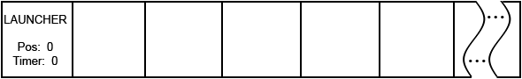

2. 지오메 트리 쉐이더의 1차 처리는 발사대의 타이머가 0이 될 때 발사대의 위치에서 불꽃 총알이 생성된다. 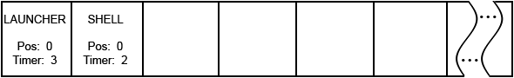

void GSLauncherHandler( VSParticleIn input,

inout PointStream<VSParticleIn> ParticleOutputStream )

{

if(input.fTimer <= 0)

{

float3 vRandom = normalize( RandomDir( input.Type ) );

VSParticleIn output;

output.vPos = input.vPos + input.vVel\*g\_fElapsedTime; // 생성되는 파티클의 위치

output.vVel = input.vVel + vRandom\*8.0; // 생성되는 파티클의 이동벡터( 속도 )

output.fTimer = P\_SHELLLIFE + vRandom.y\*0.5; // 생성되는 파티클의 생명시간

output.Type = PT\_SHELL; // 생성되는 파티클의 타입 인덱스

ParticleOutputStream.Append( output ); // 불꽃 총알 파티클 생성

input.fTimer=g\_fSecondsPerFirework+vRandom.x\*0.4;//새롭게 추가될 발사대 파티클 생명시간

}

else

{

input.fTimer -= g\_fElapsedTime; // 생명시간을 감소시킨다.

}

ParticleOutputStream.Append( input ); // 초기 정점을 다시 추가함.

}

ParticleOutputStream.Append( input );은 기하 쉐이더에서는 모든 버퍼의 내용이 원본 데이터를 저장하지 않고 모두 재 설정 되기 때문이며 한 개의 파티클을 추가하기 위해서는 초기 정점의 데이터를 다시 추가해야만 하는 것이다. 3. 2 번째 GS처리는 발사대와 불꽃 탄 타이머 카운트가 감소되며 불꽃 총알이 새 위치로 이동하게 된다.

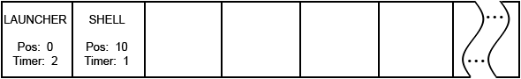

void GSGenericHandler( VSParticleIn input, inout PointStream<VSParticleIn> ParticleOutputStream )

{

input.vPos += input.vVel\*g\_fElapsedTime; // 위치를 이동벡터( 속도 )로 갱신

input.vVel += g\_vFrameGravity.xyz; //파티클의 Y성분을 중력값(Y값이 음수)적용(떨어지게 됨)

input.fTimer -= g\_fElapsedTime; // 생명시간 감소

ParticleOutputStream.Append( input );

}

4. 불꽃 총알의 생명시간까지 계속 카운팅하게 된다. 아래의 그림은 총알 파티클의 마지막 프레임에 해당한다.

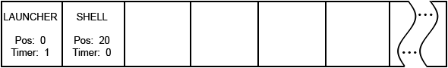

5. 타이머가 0이 된 불꽃 총알은 다시 생성되지 않지만 g\_iNumEmber1s개의 Ember1 파티클과 Ember2 파티클 개수( abs(vRandom.x)\*g\_fMaxEmber2s개 )를 랜덤하게 생성한다. 아래 그림은 4개의 Ember를 생성한 경우를 예를 들어 그린 것이다.

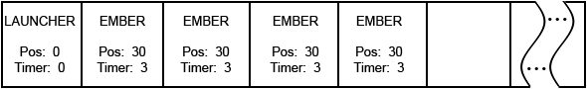

void GSShellHandler( VSParticleIn input, inout PointStream<VSParticleIn> ParticleOutputStream )

{

if(input.fTimer <= 0)

{

VSParticleIn output;

float3 vRandom = float3(0,0,0);

for(int i=0; i<g\_iNumEmber1s; i++)

{

vRandom = normalize( RandomDir( input.Type + i ) ); // Ember1 파티클 타입 100개 생성

output.vPos = input.vPos + input.vVel\*g\_fElapsedTime;

output.vVel = input.vVel + vRandom\*15.0;

output.fTimer = P\_EMBER1LIFE;

output.Type = PT\_EMBER1;

ParticleOutputStream.Append( output );

}

for(int k=0; i<abs(vRandom.x)\*g\_fMaxEmber2s; k++) // Ember3 파티클 타입 생성

{

vRandom = normalize( RandomDir( input.Type + k ) );

output.vPos = input.vPos + input.vVel\*g\_fElapsedTime;

output.vVel = input.vVel + vRandom\*10.0;

output.fTimer = P\_EMBER2LIFE + 0.4\*vRandom.x;

output.Type = PT\_EMBER2;

ParticleOutputStream.Append( output );

}

}

else

{

GSGenericHandler( input, ParticleOutputStream );

}

}

6. 다시 발사대의 파티클의 타이머가 0이 되면 새로운 불꽃 총알 파티클을 생성하며 Ember 타입의 파티클들은 각각 새 위치로 이동하고 타이머 카운트도 줄어 들게 된다.

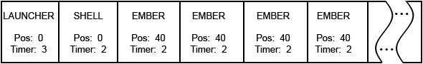

Ember1 과 Ember3의 파티클은 GSEmber1Handler 함수에 의해 이동 및 생명시간이 줄어든다.

void GSEmber1Handler( VSParticleIn input, inout PointStream<VSParticleIn> ParticleOutputStream )

{

if(input.fTimer > 0)

{

GSGenericHandler( input, ParticleOutputStream );

}

}

Ember2 타입의 파티클은 GSEmber2Handler함수에 의해 이동 및 생명시간이 줄어들게 되며 생명시간이 경과되면 10개의 Ember3 타입 파티클을 생성하게 된다.

void GSEmber2Handler( VSParticleIn input, inout PointStream<VSParticleIn> ParticleOutputStream )

{

if(input.fTimer <= 0)

{

VSParticleIn output;

//time to emit a series of new Ember3s

for(int i=0; i<10; i++)

{

output.vPos = input.vPos + input.vVel\*g\_fElapsedTime;

output.vVel = input.vVel + normalize( RandomDir( input.Type + i ) )\*10.0;

output.fTimer = P\_EMBER3LIFE;

output.Type = PT\_EMBER3;

ParticleOutputStream.Append( output );

}

}

else

{

GSGenericHandler( input, ParticleOutputStream );

}

}

파티클 렌더러에 공통적으로 사용되는 행렬 및 각 전역 변수들은 모두 상수버퍼에 있으며 각각은 다음과 같이 사용된다.

cbuffer cb0

{

float4x4 g\_mWorldViewProj; // 월드 \* 뷰 \* 투영 행렬

float4x4 g\_mInvView; // 뷰 역행렬( 빌보드 행렬로 사용 )

float g\_fGlobalTime; // 응용프로그램이 시작된 이후 누적된 시간

float g\_fElapsedTime; // 이전 프레임과 현 프레임의 경과 시간

float4 g\_vFrameGravity; // 중력값(파티클이 떨어지는 역할을 한다.)

float g\_fSecondsPerFirework=1.0; //불꽃 총알에 더해지는 생명시간(값이 클수록 늦게 터진다.)

int g\_iNumEmber1s = 30;//Ember1 타입의 파티클이 가동 될 때 생성되는 개수

float g\_fMaxEmber2s = 15.0;// Ember2 타입의 파티클이 가동 될 때 생성되는 개수

};

이 상수 버퍼는 TPointParticle::AdvanceParticles에서 세팅되며 상수버퍼의 초기값과 다르게 Ember1= 100, Ember2 = 15.0f 값이 적용된다. 또한 기본 중력값에 경과시간에 프레임이 경과한 시간이 곱해져 작은 값들이 중력에 더해진다. 결과적으로 중력값이 크기 때문에 천천히 떨어지도록 한 것이다. (D3DXVECTOR4 vGravity( 0,-9.8f,0,0 ) )

m\_pfGlobalTime->SetFloat( fGlobalTime );

m\_pfElapsedTime->SetFloat( fElapsedTime );

vGravity \*= fElapsedTime;

m\_pvFrameGravity->SetFloatVector( ( float\* )&vGravity );

m\_pRandomTex->SetResource( m\_pRandomTexRV );

m\_pSecondsPerFirework->SetFloat( 0.4f );

m\_pNumEmber1s->SetInt( 100 );

m\_pMaxEmber2s->SetFloat( 15.0f );

### 4,파티클 이동 속도 계산

파티클 이동 속도의 계산은 응용프로그램에서 1차원 텍스처를 생성하여 쉐이더로 전달하고 쉐이더에서는 이 텍스처의 각 텍셀의 컬러값을 얻어 정규화하여 사용한다.

ID3D10Texture1D\* m\_pRandomTexture;

ID3D11ShaderResourceView\* m\_pRandomTexRV;

우선 TPointParticle::CreateRandomTexture 함수에서 1차원 텍스처(Texture1D g\_txRandom)를 생성하게 되면 각 텍스처의 턱셀에 들어 가는 값은 RGBA값은 -5000 ~ 5000 범위를 갖는다. 값을 범위를 크게 한 것은 랜덤값을 조금 자연스럽게 하기 위한 것이다.

( ( float\* )InitData.pSysMem )[i] = float( ( rand() % 10000 ) - 5000 );

이렇게 텍스처의 턱셀(R32G32B32A32)에 랜덤값을 넣은 후 쉐이더 리소스가 생성되어 쉐이더로 전달된다. 파티클의 타입별로 처리되는 각 함수들에서 1차원 텍스처의 턱셀을 RandomDir( float fOffset) 함수를 사용하여 얻게 된다. 그러나 각 텍셀에 들어 있는 범위가 크기 때문에 실제 적용시에는 정규화하여 각 방향(파티클의 속도)을 정하게 된다.

float3 RandomDir(float fOffset)

{

float tCoord = (g\_fGlobalTime + fOffset) / 300.0;

float4 vColor = g\_txRandom.SampleLevel( g\_samPoint, tCoord, 0 );

return vColor.xyz;

}

응용프로그램 경과시간(g\_fGlobalTime)에 파티클 타입(fOffset)을 더한 것은 파티클 타입별로 약간 다른 텍스처 좌표를 생성하기 위한 것이며 300.0로 나눈 것은 특별한 의미가 있는 것은 아니며 다시 경과시간이 너무 커서 줄이기 위한 것이다. 다음의 코드는 앞에서 보았던 각 파티클 타입의 세팅 일부분이며 RnadomDir함수로부터 얻는 랜덤벡터값을 위치및 속도( 이동방향 벡터), 생명시간등에서 사용된다.

float3 vRandom = normalize( RandomDir( input.Type ) );

VSParticleIn output;

output.vPos = input.vPos + input.vVel\*g\_fElapsedTime;

output.vVel = input.vVel + vRandom\*8.0;

output.fTimer = P\_SHELLLIFE + vRandom.y\*0.5;

input.fTimer = g\_fSecondsPerFirework + vRandom.x\*0.4; // 새롭게 추가될 발사대 파티클의 생명시간

위 코드들에서 사용된 각 매크로들은 다음과 같은 의미를 갖는다.

#define PT\_LAUNCHER 0 // 발사대

#define PT\_SHELL 1 // 불꽃 총알

#define PT\_EMBER1 2 // 불꽃 1 타입

#define PT\_EMBER2 3 // 불꼿 2 타입

#define PT\_EMBER3 4 // 불꽃 3 타입

#define P\_SHELLLIFE 3.0 // 셀 타입의 파티클 생명시간

#define P\_EMBER1LIFE 2.5 // Ember1 타입의 파티클 생명시간

#define P\_EMBER2LIFE 1.5 // Ember2 타입의 파티클 생명시간

#define P\_EMBER3LIFE 2.0 // Ember3 타입의 파티클 생명시간

|  |
| --- |
| bool TPointParticle::AdvanceParticles(ID3D11DeviceContext\* pImmediateContext,  float fGlobalTime, float fElapsedTime,  D3DXVECTOR4 vGravity ) |
| { |
| m\_InputLayout.Apply( m\_pd3dDevice ); |
| // Set IA parameters |
| ID3D11Buffer\* pBuffers[1]; |
| if( m\_bFirst ) |
| pBuffers[0] = this->GetVB(); |
| else |
| pBuffers[0] = m\_pParticleDrawFrom; |
| UINT stride[1] = { sizeof( PARTICLE\_VERTEX ) }; |
| UINT offset[1] = { 0 }; |
| pImmediateContext->ASetVertexBuffers( 0, 1, pBuffers, stride, offset ); |
| pImmediateContext->IASetPrimitiveTopology( D3D11\_PRIMITIVE\_TOPOLOGY \_POINTLIST ); |
|  |
| // Point to the correct output buffer |
| pBuffers[0] = m\_pParticleStreamTo; |
| pImmediateContext->SOSetTargets( 1, pBuffers, offset ); |
|  |
| // Set Effects Parameters |
| m\_pfGlobalTime->SetFloat( fGlobalTime ); |
| m\_pfElapsedTime->SetFloat( fElapsedTime ); |
| vGravity \*= fElapsedTime; |
| m\_pvFrameGravity->SetFloatVector( ( float\* )&vGravity ); |
| m\_pRandomTex->SetResource( m\_pRandomTexRV ); |
| m\_pSecondsPerFirework->SetFloat( 0.4f ); |
| m\_pNumEmber1s->SetInt( 100 ); |
| m\_pMaxEmber2s->SetFloat( 15.0f ); |
|  |
| D3DX11\_TECHNIQUE\_DESC techDesc; |
| m\_pAdvanceParticles->GetDesc( &techDesc ); |
|  |
| for( UINT p = 0; p < techDesc.Passes; ++p ) |
| { |
| m\_pAdvanceParticles->GetPassByIndex( p )->Apply( 0, pImmediateContext); |
| if( m\_bFirst ) |
| pImmediateContext->Draw( 1, 0 ); |
| else |
| pImmediateContext->DrawAuto(); |
| } |
|  |
| // Get back to normal |
| pBuffers[0] = NULL; |
| pImmediateContext->SOSetTargets( 1, pBuffers, offset ); |
|  |
| // Swap particle buffers |
| ID3D11Buffer\* pTemp = m\_pParticleDrawFrom; |
| m\_pParticleDrawFrom = m\_pParticleStreamTo; |
| m\_pParticleStreamTo = pTemp; |
|  |
| m\_bFirst = false; |
|  |
| return true; |
| } |

[ CODE 69-0 ] TPointParticle::AdvanceParticles

|  |
| --- |
| HRESULT TPointParticle::CreateRandomTexture( ID3D11Device\* pd3dDevice ) |
| { |
| HRESULT hr = S\_OK; |
| int iNumRandValues = 1024; |
| srand( timeGetTime() ); |
| //create the data |
| D3D11\_SUBRESOURCE\_DATA InitData; |
| InitData.pSysMem = new float[iNumRandValues \* 4]; |
| if( !InitData.pSysMem ) |
| return E\_OUTOFMEMORY; |
| InitData.SysMemPitch = iNumRandValues \* 4 \* sizeof( float ); |
| InitData.SysMemSlicePitch = iNumRandValues \* 4 \* sizeof( float ); |
| for( int i = 0; i < iNumRandValues \* 4; i++ ) |
| { |
| ( ( float\* )InitData.pSysMem )[i] = float( ( rand() % 10000 ) - 5000 ); |
| } |
|  |
| // Create the texture |
| D3D10\_TEXTURE1D\_DESC dstex; |
| dstex.Width = iNumRandValues; |
| dstex.MipLevels = 1; |
| dstex.Format = DXGI\_FORMAT\_R32G32B32A32\_FLOAT; |
| dstex.Usage = D3D11\_USAGE\_DEFAULT; |
| dstex.BindFlags = D3D10\_BIND\_SHADER\_RESOURCE; |
| dstex.CPUAccessFlags = 0; |
| dstex.MiscFlags = 0; |
| dstex.ArraySize = 1; |
| V\_RETURN( pd3dDevice->CreateTexture1D( &dstex, &InitData, &m\_pRandomTexture ) ); |
| SAFE\_DELETE\_ARRAY( InitData.pSysMem ); |
|  |
| // Create the resource view |
| D3D11\_SHADER\_RESOURCE\_VIEW\_DESC SRVDesc; |
| ZeroMemory( &SRVDesc, sizeof( SRVDesc ) ); |
| SRVDesc.Format = dstex.Format; |
| SRVDesc.ViewDimension = D3D10\_SRV\_DIMENSION\_TEXTURE1D; |
| SRVDesc.Texture2D.MipLevels = dstex.MipLevels; |
| V\_RETURN( pd3dDevice->CreateShaderResourceView( m\_pRandomTexture, &SRVDesc, &m\_pRandomTexRV ) ); |
|  |
| return hr; |
| } |

[ CODE 69-0 ] TPointParticle::CreateRandomTexture

|  |
| --- |
| bool TPointParticle::Render() |
| { |
| m\_InputLayout.Apply( m\_pd3dDevice ); |
| D3DXMATRIX mWorldView; |
| D3DXMATRIX mWorldViewProj; |
|  |
| // Set IA parameters |
| ID3D11Buffer\* pBuffers[1] = { m\_pParticleDrawFrom }; |
| UINT stride[1] = { sizeof( PARTICLE\_VERTEX ) }; |
| UINT offset[1] = { 0 }; |
| m\_pImmediateContext->IASetVertexBuffers( 0, 1, pBuffers, stride, offset ); |
| m\_pImmediateContext->IASetPrimitiveTopology( D3D11\_PRIMITIVE\_TOPOLOGY \_POINTLIST ); |
|  |
| // Set Effects Parameters |
| D3DXMatrixMultiply( &mWorldViewProj, &m\_matView, &m\_matProj ); |
| m\_pmWorldViewProj->SetMatrix( ( float\* )&mWorldViewProj ); |
| m\_pTextureVariable->SetResource( m\_Texture.m\_pTextureRV ); |
| D3DXMATRIX mInvView; |
| D3DXMatrixInverse( &mInvView, NULL, &m\_matView ); |
| m\_pmInvView->SetMatrix( ( float\* )&mInvView ); |
|  |
| D3DX11\_TECHNIQUE\_DESC techDesc; |
| m\_pRenderParticles->GetDesc( &techDesc ); |
| for( UINT p = 0; p < techDesc.Passes; ++p ) |
| { |
| m\_pRenderParticles->GetPassByIndex( p )->Apply( 0, m\_pImmediateContext ); |
| m\_pImmediateContext->DrawAuto(); |
| } |
| return true; |
| } |

[ CODE 69-0 ] TPointParticle::Render

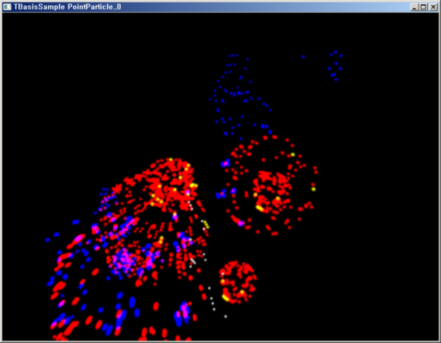

[그림 71-0] 결과 화면

제 73 장 Customize Map

**1,CustomizeMap**

이번 장에서는 게임에서 사용하는 지형에 가까운 필드를 구성하게 될 것이다. 커스텀맵이라고 타이틀을 붙인 것은 사용자가 원하는 지형의 크기를 생성하기 때문이다. [그림 73-0]은 가로(9) 및 세로(9)의 길이의 필드(Field)를 생성한 화면이다. 이때 2개의 페이스(Face)로 구성하는 사각평면을 셀(Sell)이라고 하며 각 셀의 길이는 1(기본값)로 되어 있다.

#### 1)맵의 기본 정보

한 방향으로 셀을 8개 구성하기 하려면 정점은 9개 필요하며 가로 및 세로로 셀을 8개씩 만들기 위해서는 81개의 정점이 필요하게 된다.

가로 및 세로의 정점 개수(9) = 셀의 개수(8) + 1;

전체 정점 개수(81) = 가로 정점의 개수(9) \* 세로 정점의 개수(9);

1개의 셀(TPlaneShape객체)은 앞장들에서 많이 만들어 사용하였었다. 추가된 것은 각각의 셀을 연속적으로 붙혀서 단일의 필드 오브젝트를 만드는 것이 다를 뿐이다. 결국 가로 정점(9개) 및 세로 정점(9개)의 곱인 81개의 정점으로는 64개( 가로 및 세로의 셀의 곱)셀을 구성할 수 있으며 각 방향의 정점들을 사용하여 정점버퍼를 생성하고 정점버퍼에 들어 있게 되는 각 정점의 인덱스를 사용하여 삼각형를 구성(인덱스 버퍼 사용)하면 된다.

정점 버퍼와 인덱스 버퍼로 만들어 지는 Sell과 Face의 개수는 다음과 같다.

Sell Count = (가로 정점의 개수 – 1) \* ( 세로 정점의 개수 – 1 ); // 64 = 8 \* 8;

Face Count = (가로 정점의 개수 – 1) \* ( 세로 정점의 개수 – 1 ) \* 2; // 128 = 8 \* 8 \* 2;

또한 1개의 Face는 3개의 인덱스가 필요하기 때문에 인덱스의 전체 개수는 다음과 같다.

Index Count = (가로 정점의 개수 – 1) \* ( 세로 정점의 개수 – 1 ) \* 2 \* 3; // 384 = 8 \* 8 \* 2 \* 3;

이장에서 추가된 class TMap;은 원하는 크기의 필드를 생성하는 모든 기능을 담고 있으며 내용 구현에 앞서 샘플 프로젝트에서 커스텀맵 객체의 선언과 struct TMapDesc; 구조를 사용하여 맵을 생성 및 초기화 하는 코드를 먼저 보도록 하자.

struct TMapDesc

{

int iNumCols; // 생성할 맵의 가로 정점의 개수

int iNumRows; // 생성할 맵의 세로 정점의 개수

float fSellDistance; // 1개의 셀의 길이

TCHAR\_STRING strTextureFile; // 기본 텍스처 파일명

TCHAR\_STRING strShaderFile; // 쉐이더 파일명

};

|  |
| --- |
| #include "TMap.h" |
| class Sample : public TBasisLib\_3 |
| { |
| public: |
| TMap m\_CustomMap; |
| ………  TMapDesc MapDesc = { 9, 9, 1.0f, L"../../data/castle.jpg", L"CustomizeMap.fx" }; |
| m\_CustomMap.Init( GetDevice(),m\_pImmediateContext); |
| if( FAILED( m\_CustomMap.Load( MapDesc ) )) |
| { |
| return false; |
| } |

[ CODE 63-0 ] TMap 객체 생성 및 초기화

m\_CustomMap.Load( MapDesc))) 이 부분이 가로 및 세로의 정점의 개수, 기본적으로 필드에 매핑되는 텍스처의 이름과 쉐이더 파일명을 담고 있는 TMapDesc 구조체의 멤버를 사용하여 맵을 생성하게 된다. TMap::Load() 함수는 필드를 생성하는 일련의 과정들을 열거하고 있으며 각 과정의 처리가 완료되면 커스텀맵에서 필드가 생성되어 m\_CustomMap을 통해서 랜더링하면 된다.

|  |
| --- |
| bool TMap::Load(TMapDesc& MapDesc) |
| { |
| if( FAILED( LoadEffectFile(MapDesc.strShaderFile.c\_str()) )) { return false; } |
| if(!CreateMap(MapDesc) ) { return false; } |
| if( FAILED( CreateVertexBuffer() )) { return false; } |
| if( FAILED( CreateIndexBuffer() )) { return false; } |
| if( FAILED( SetInputLayout() )) { return false; } |
| if( FAILED( CreateViewResource() )) { return false; } |
| return true; |
| } |

[ CODE 63-0 ] TMap::Load

**2,정점 계산**

필드를 구성하는 각 정점의 구조는 위치, 노말, 컬러, 텍스처 좌표의 4개 성분으로 구성되며 필드의 전체 정점 정보를 저장할 버퍼(m\_pvHeightMap)를 사용하게 된다.

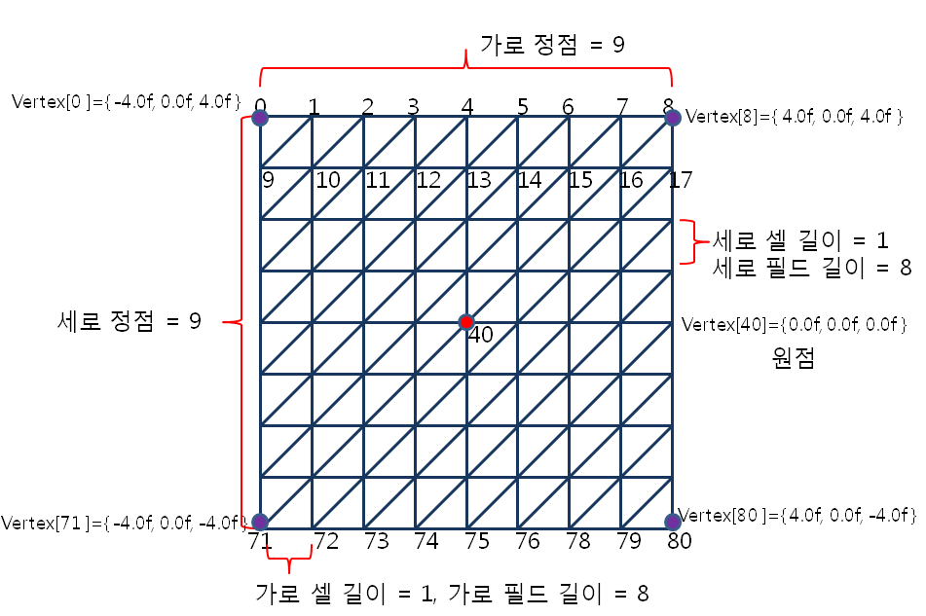

[ 그림 73-0 ] 정점 인덱스 및 셀 구성, 원점

struct P3N3C4T2\_VERTEX

{

D3DXVECTOR3 p; // 정점위치

D3DXVECTOR3 n; // 정점노말

D3DXVECTOR4 c; // 정점컬러

D3DXVECTOR2 t; // 정점텍스처좌표

};

P3N3C4T2\_VERTEX\* m\_pvHeightMap;

전체 정점의 개수는 가로 및 세로의 정점의 개수 곱이므로 다음과 같이 할당한다. 이때 셀의 개수는 앞에서 설명한 것과 같이 계산된다.

SAFE\_NEW\_ARRAY( m\_pvHeightMap, P3N3C4T2\_VERTEX, m\_iNumRows\*m\_iNumCols );

각 정점의 성분을 채우기 앞서서 필드의 원점(피봇)을 설정해야 한다. 이는 모든 정점 위치의 기준이 되기 때문이다. 일반적으로 필드의 중앙 위치를 원점으로 설정한다. 그러나 고정된 것이 아니기 때문에 필요에 따라서 원점을 바꾸어 지정하고 정점의 각 위치값을 설정 및 변경하면 된다.

그럼 각 정점배열을 채우도록 해보자. 먼저 필드의 세로 및 가로의 정점 개수만큼 반복하여 전체 정점배열을 순회하고 각 정점의 위치를 계산한다. 이때 각 정점의 순회는 첫째줄의 정점들을 모두 계산하고 다음 줄의 정점을 반복하게 되어 다음과 같이 순회하는 인덱스가 지정된다.

Int iVertexIndex = 가로 인덱스\*전체 가로 인덱스 개수+세로 인덱스;

int iVertexIndex = row \* m\_iNumCols + col;

필드의 중앙이 원점으로 위치를 계산할 것이기 때문에 가로의 전체 길이가 8이 된다면 X 성분값은 최소값=-4, X 최대값= 4 가 된다. 마찬가지로 세로의 전체 길이도 8 일 경우 Z의 성분도 최대값=4, 최소값=-4가 된다.

[그림 73-0]에서 볼 수 있듯이 각 코너에 위치한 정점들은 X 및 Z 성분이 최소값과 최소값을 사용하여 계산할 수 있다. 이때 Y 성분은 평면 필드를 구성할 것이기 때문에 모두 기본값 0.0f이 된다. 또한 각 코너에 위치한 정점들 이외의 정점 위치는 각 성분의 최소값에서 최대값 범위에서 계산될 것이다. 이때 정점 노말은 평면의 필드를 구성할 것이기 때문에 항상 정점노말은 N={ 0.0f, 1.0f,0.0f }이 된다.

int iHalfCols = m\_iNumCols / 2;

int iHalfRows = m\_iNumRows / 2;

float ftxOffsetU = 1.0f / (m\_iNumCols-1);

float ftxOffsetV = 1.0f / (m\_iNumRows-1);

iHalfCols는 필드의 가로 정점의 개수의 절반값이며 현재 m\_iNumCols=9;이므로 iHalfCols=4가 된다. 정수연산이기 때문에 소수점을 버리게 되는 것을 유의해야 한다. 만약 m\_iNumCols=8이 되어도 iHalfCols=4가된다. 그러나 가로의 정점의 개수가 8개 이므로 필드이 위치 범위는 최소값(-4)에서 최대값(3)이 되어 필드의 중앙위치가 오른쪽으로 치우치게 된다.

그래서 보통 맵의 가로 및 세로의 정점의 개수는 로 제한하는 경우가 많다.

ftxOffsetU 및 ftxOffsetV는 텍스처 좌표의 오프셋값이며 1장의 텍스처가 전체 필드를 덮을 때 정점과 정점 사이의 텍스처 좌표 증가값이다. 예를 들어 m\_iNumCols=5; 일 겨우 0.2f(1.0f / 5)가 오브셋 값이 된다. 결국 텍스처 좌표의 범위( 0.0f ~ 1.0f )내에서 필드 전체를 텍스처 1장으로 덮을 수 있게 된다.

#### 1)정점 위치 계산

m\_pvHeightMap[iVertexIndex].p.x = ( iCol-iHalfCols ) \* m\_fSellDistance;

m\_pvHeightMap[iVertexIndex].p.z = -( ( iRow-iHalfRows )\* m\_fSellDistance );

m\_pvHeightMap[iVertexIndex].p.y = 0.0f;

[ 그림 73-1 ]에서 0번 정점은 x 성분이 필드의 최소값이 되지만 z 성분은 최대값이 된다. 그래서 z 성분의 위치는 x 성분과 동일하게 계산되지만 최종 계산에 -1.0f를 곱하여 -4 ~ 4의 범위를 4 ~ -4 범위로 변경하게 된다.

또한 m\_fSellDistance는 각 셀의 길이에 해당하므로 각 정점의 위치계산(셀이 길이가 1일 경우) 이후에 곱해주면 된다. 만약 m\_fSellDistance=10.0f 라면 0번 정점의 위치는 V[0]= { -40.0f, 0.0f, 40.0f}가 될 것이다.

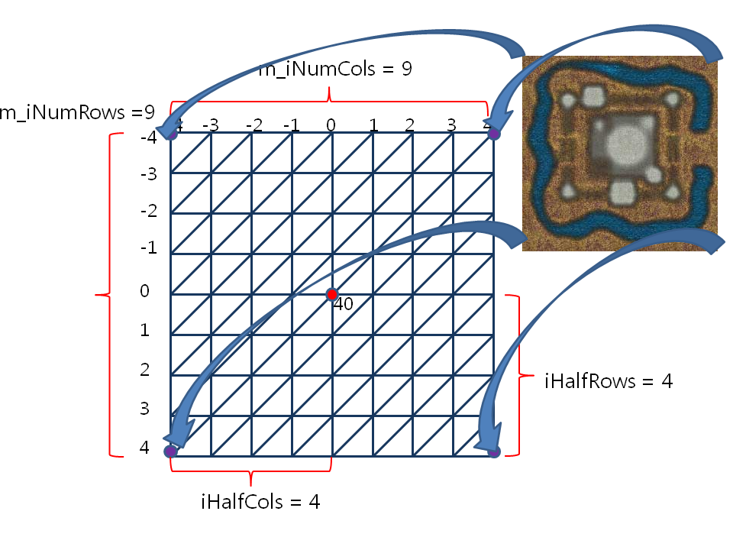

[ 그림 73-1 ] 정점 인덱스 및 셀 구성, 원점

정점의 컬러값은 랜덤값(0 ~ 100)을 0~ 1.0f의 실수범위로 변경하고 각 컬러 성분 RGB 값을 세팅해 주고 있다.

m\_pvHeightMap[iVertexIndex].c = D3DXVECTOR4( RANDOM(100)\*0.01f,

RANDOM(100)\*0.01f,

RANDOM(100)\*0.01f, 1.0f);

랜덤 컬러값만을 확인하고자 한다면 CustomizeMap.fx 파일에서 필셀쉐이더() 부분을 다음처럼 변경하여 실행하면 정점의 컬러값만으로 된 결과를 확인할 수 있다.

return g\_txDiffuse.Sample( g\_SamWrapLinear, input.t ) \* input.c; 🡺 return input.c;

#### 2)인덱스 리스트 생성

인덱스 리스트는 크게 정점 트라이앵글 리스트 및 정점 스트립으로 만들 수 있다. 이 장에서는 기본적인 정점 트라이앵글 리스트를 사용하여 인덱스 리스트를 생성하고 있으며 각 정점버퍼에 들어 있는 인덱스를 사용하여 시계방향으로 정점을 연결하여 Face를 구축하면 된다.

SAFE\_NEW\_ARRAY( m\_pdwIndexArray, DWORD, m\_iNumFaces \*3 );

int iCurIndex = 0;

for( int iRow = 0; iRow < m\_iNumSellRows; iRow++ )

{

for( int iCol = 0; iCol < m\_iNumSellCols; iCol++ )

{

int iNextRow = iRow+1;

int iNextCol = iCol+1;

m\_pdwIndexArray[iCurIndex+0] = iRow \* m\_iNumCols + iCol;

m\_pdwIndexArray[iCurIndex+1] = iRow \* m\_iNumCols + iNextCol;

m\_pdwIndexArray[iCurIndex+2] = iNextRow \* m\_iNumCols + iCol;

m\_pdwIndexArray[iCurIndex+3] = m\_pdwIndexArray[iCurIndex+2];

m\_pdwIndexArray[iCurIndex+4] = m\_pdwIndexArray[iCurIndex+1];

m\_pdwIndexArray[iCurIndex+5] = iNextRow \* m\_iNumCols + iNextCol;

iCurIndex += 6;

}

}

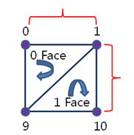

[ 그림 73-2 ] 인덱스 버퍼 순서 (가로 정점이 9개 있을 경우에 해당됨.)

가로 및 세로의 셀들을 모두 순회하면 모든 페이스의 인덱스를 만들 수 있게 된다. 가로 및 셀의 크기는 가로 및 셀의 정점 개수 – 1 과 같기 때문에 m\_iNumCols-1 과 m\_iNumRows-1로 반복하여도 상관없다. 0번 Sell의 2개 Face는 [그림 73-2]처럼 인덱스 값이 0,1,2 과 9,1,10 이 된다. 그러나 정점의 인덱스를 구축하는 것은 시계방향으로만 정점의 인덱스를 만들면 되기 때문에 9,0,1 및 10,9,1 순으로 하여도 된다.

0번 셀의 2개 페이스에 해당하는 인덱스를 만들었다면 다음 셀의 2개 페이스는 당연히 10, 1, 2 번과 10, 1, 11번의 정점의 인덱스를 통하여 인덱스 버퍼를 생성하게 될 것이다. 이렇게 첫번째 줄(0행)에 있는 셀들을 순화하였다면 다음 줄(1행)로 넘어가서 다시 반복하면 모든 페이스들에 해당하는 정점의 인덱스를 생성할 수 있을 것이다.

bool TMap::CreateMap(TMapDesc& MapDesc )

{

m\_iNumRows = MapDesc.iNumCols;

m\_iNumCols = MapDesc.iNumRows;

m\_iNumSellRows = m\_iNumRows -1;

m\_iNumSellCols = m\_iNumCols -1;

m\_iNumVertices = m\_iNumRows\*m\_iNumCols;

m\_iNumFace = m\_iNumSellRows\*m\_iNumSellCols\*2;

m\_fSellDistance = MapDesc.fSellDistance;

/////////////////////////////////////////////////////////////////

// 정점 리스트

/////////////////////////////////////////////////////////////////

SAFE\_NEW\_ARRAY( m\_pvHeightMap, PNCT\_VERTEX, m\_iNumVertices ); // 높이맵배열 생성

int iHalfCols = m\_iNumCols / 2;

int iHalfRows = m\_iNumRows / 2;

float ftxOffsetU = 1.0f / (m\_iNumCols-1);

float ftxOffsetV = 1.0f / (m\_iNumRows-1);

RANDOMIZE();

for( int iRow = 0; iRow < m\_iNumRows; iRow++ )

{

for( int iCol = 0; iCol < m\_iNumCols; iCol++ )

{

int iVertexIndex = iRow \* m\_iNumCols + iCol;

m\_pvHeightMap[iVertexIndex].p.x = ( iCol-iHalfCols ) \* m\_fSellDistance;

m\_pvHeightMap[iVertexIndex].p.z = -( ( iRow-iHalfRows ) \* m\_fSellDistance );

m\_pvHeightMap[iVertexIndex].p.y = GetHeightOfVertex( iVertexIndex );

m\_pvHeightMap[iVertexIndex].n = GetNormalOfVertex( iVertexIndex );

m\_pvHeightMap[iVertexIndex].c = GetColorOfVertex( iVertexIndex );

m\_pvHeightMap[iVertexIndex].t.x = ftxOffsetU \* iCol;

m\_pvHeightMap[iVertexIndex].t.y = ftxOffsetV \* iRow;

}

}

/////////////////////////////////////////////////////////////////

// 인덱스 리스트

/////////////////////////////////////////////////////////////////

SAFE\_NEW\_ARRAY( m\_pdwIndexArray, DWORD, m\_iNumFace \*3 );

int iCurIndex = 0;

for( int iRow = 0; iRow < m\_iNumSellRows; iRow++ )

{

for( int iCol = 0; iCol < m\_iNumSellCols; iCol++ )

{

int iNextRow = iRow+1;

int iNextCol = iCol+1;

m\_pdwIndexArray[iCurIndex+0] = iRow \* m\_iNumCols + iCol;

m\_pdwIndexArray[iCurIndex+1] = iRow \* m\_iNumCols + iNextCol;

m\_pdwIndexArray[iCurIndex+2] = iNextRow \* m\_iNumCols + iCol;

m\_pdwIndexArray[iCurIndex+3] = m\_pdwIndexArray[iCurIndex+2];

m\_pdwIndexArray[iCurIndex+4] = m\_pdwIndexArray[iCurIndex+1];

m\_pdwIndexArray[iCurIndex+5] = iNextRow \* m\_iNumCols + iNextCol;

iCurIndex += 6;

}

}

/////////////////////////////////////////////////////////////////

// 기본 텍스쳐 로딩

/////////////////////////////////////////////////////////////////

m\_iTexIndex = I\_Texture.Add( MapDesc.strTextureFile.c\_str() );

if(m\_iTexIndex <= 0 )

{

MessageBox( 0, \_T("LoadTexture 실패"), \_T("Fatal error"), MB\_OK );

return false;

}

return true;

}

[ CODE 63-0 ] TMap::CreateMap

float TMap::GetHeightOfVertex( UINT Index )

{

return 0.0f;

};

D3DXVECTOR3 TMap::GetNormalOfVertex( UINT Index )

{

return D3DXVECTOR3( 0.0f, 1.0f, 0.0f );

};

D3DXVECTOR4 TMap::GetColorOfVertex( UINT Index )

{

return D3DXVECTOR4( RANDOM(100)\*0.01f, RANDOM(100)\*0.01f, RANDOM(100)\*0.01f, 1.0f);;

};

#### 3)정점 및 인덱스 버퍼 생성

정점 버퍼의 데이터는 이미 TMap::CreateMap()함수에서 m\_pvHeightMap에 저장하였기 때문에 간단하게 정점버퍼를 생성 할 수 있다 마찬가지로 인덱스 버퍼도 m\_pdwIndexArray을 사용하여 생성하면 된다. 각각의 리스트를 정점버퍼 생성 및 인덱스 버퍼 생성 함수에서 처리하지 않고 CreateMap()에서 처리한 것은 각 버퍼를 생성하기 전에 두 개의 리스트(정점 및 인덱스 리스트)가 있어야 페이스 노말 및 정점노말을 계산할 수 있기 때문이다.

TDxBuffer m\_BufferVB;

TDxBuffer m\_BufferIB;

HRESULT TMap::CreateVertexBuffer()

{

HRESULT hr;

if( FAILED( hr = m\_BufferVB.Create( m\_pd3dDevice, sizeof( PNCT\_VERTEX), m\_iNumVertices,

m\_pvHeightMap, D3D11\_BIND\_VERTEX\_BUFFER) ))

{

return hr;

}

return S\_OK;

}

[ CODE 63-5 ] TMap::CreateVertexBuffer

HRESULT TMap::CreateIndexBuffer()

{

HRESULT hr;

// 정점 인덱스 버퍼 생성

if( FAILED( hr = m\_BufferIB.Create( m\_pd3dDevice, sizeof(DWORD), m\_iNumFace \*3,

m\_pdwIndexArray, D3D11\_BIND\_INDEX\_BUFFER) ))

{

return hr;

}

return S\_OK;

}

[ CODE 63-5 ] TMap::CreateIndexBuffer

인덱스 버퍼 생성시 주의해야 할 것은 각 인덱스의 데이터형이다. 구현된 코드에는 DWORD 타입을 사용하여 정점 인덱스 배열을 만들었기 때문에 반드시 인덱스 버퍼도 sizeof(DWORD)로 생성해야 한다. 가끔 두개의 데이터형이 달라서( WORD에서 DWORD, 혹은 DWORD에서 WORD) 랜더링에 문제가 생기는 경우가 종종 발생한다.

WORD를 사용하는 것은 적은 페이스를 사용할 때 메모리의 절약이 되기 때문이지만 WORD 데이터 형의 범위를 초과 할 경우에는 또 문제가 되기 때문에 특별한 경우가 아니라면 DWORD 형을 사용하는 것이 좋을 것이다.

**3,랜더링**

정점의 레이아웃에는 정점 노말성분이 이번 장에서 추가되었다. 하지만 아직 이 정점 노말은 조명계산시에 사용될것이기 때문에 지금은 사용처가 없다.

D3D11\_INPUT\_ELEMENT\_DESC layoutObject[] =

{

{ "POSITION", 0, DXGI\_FORMAT\_R32G32B32\_FLOAT, 0, 0, D3D11\_INPUT\_PER\_VERTEX\_DATA, 0 },

{ "NORMAL", 0, DXGI\_FORMAT\_R32G32B32\_FLOAT, 0, 12, D3D11\_INPUT\_PER\_VERTEX\_DATA, 0 },

{ "COLOR", 0, DXGI\_FORMAT\_R32G32B32A32\_FLOAT, 0, 24, D3D11\_INPUT\_PER\_VERTEX\_DATA, 0 },

{ "TEXCOORD", 0, DXGI\_FORMAT\_R32G32\_FLOAT, 0, 40, D3D11\_INPUT\_PER\_VERTEX\_DATA, 0 },

};

정점 쉐이더(HEIGHTMAP\_VS)는 기본적인 월드및 뷰, 투영행렬의 변환을 하여 처리하고 P4C4T2\_VS\_OUTPUT 구조를 사용하여 픽셀쉐이더로 전달하게 된다.

struct P4C4T2\_VS\_OUTPUT

{

float4 p : SV\_POSITION;

float4 c : COLOR0;

float2 t : TEXCOORD;

};

struct P3N3C4T2\_VS\_INPUT

{

float4 p : POSITION;

float3 n : NORMAL;

float4 c : COLOR0;

float2 t : TEXCOORD0;

};

P4C4T2\_VS\_OUTPUT HEIGHTMAP\_VS( P3N3C4T2\_VS\_INPUT input )

{

P4C4T2\_VS\_OUTPUT output = (P4C4T2\_VS\_OUTPUT)0;

output.p = mul( input.p, g\_matWorld );

output.p = mul( output.p, g\_matView );

output.p = mul( output.p, g\_matProj );

output.t = input.t;

output.c = input.c;

return output;

}

픽셀쉐이더(HEIGHTMAP\_PS) 부분도 아주 기본적인 텍스처와 정점의 컬러를 곱하는 계산이지만 SampleLib\_6 프로젝트에서 추가한 쉐이더 에디터( class TEditer )를 활용한다면 몇가지 테스트를 할 수 있을 것이다. 예를 들어 앞에서 설명한 정점 컬러만으로 출력을 하거나 곱하지 말고 덧셈 및 뺄샘 처리를 직접 확인할 수도 있으며 technique11 HeightMapRender 안에서 각종 쉐이더 상태 그룹을 추가 및 변경 할 수 있을 것이다.

float4 HEIGHTMAP\_PS( P4C4T2\_VS\_OUTPUT input) : SV\_Target

{

return g\_txDiffuse.Sample( g\_SamWrapLinear, input.t ) \* input.c;

}

bool TMap::Render()

{

m\_InputLayout.Apply( m\_pImmediateContext);

UINT stride = sizeof( PNCT\_VERTEX );

UINT offset = 0;

m\_pImmediateContext->IASetVertexBuffers( 0, 1, &m\_BufferVB.m\_pBuffer, &stride, &offset );

m\_pImmediateContext->IASetIndexBuffer( m\_BufferIB.m\_pBuffer, DXGI\_FORMAT\_R32\_UINT, 0 );

ID3DX11EffectShaderResourceVariable\* pSRV =

m\_pShader->GetVariablePtr("g\_txDiffuse")->AsShaderResource();

pSRV->SetResource( I\_Texture.GetPtr(m\_iTexIndex)->m\_pTextureRV );

//--------------------------------------------------------------------------------------

// 월드 / 뷰 / 투영 행렬 및 컬러값을 쉐이더로 전달

//--------------------------------------------------------------------------------------

m\_pShader->GetVariablePtr("g\_matWorld")->AsMatrix()->SetMatrix( ( float\* )&m\_matWorld );

m\_pShader->GetVariablePtr("g\_matView")->AsMatrix()->SetMatrix( ( float\* )&m\_matView );

m\_pShader->GetVariablePtr("g\_matProj")->AsMatrix()->SetMatrix( ( float\* )&m\_matProj );

// Render a triangle

D3DX11\_TECHNIQUE\_DESC techDesc;

m\_pTechnique->GetDesc( &techDesc );

for( UINT p = 0; p < techDesc.Passes; ++p )

{

ID3DX11EffectPass\* pPass = m\_pTechnique->GetPassByIndex( p );

pPass->Apply( 0, m\_pImmediateContext );

m\_pImmediateContext->DrawIndexed( m\_iNumFace\*3, 0, 0 );

}

return true;

}

[ CODE 63-5 ] TMap::Render()

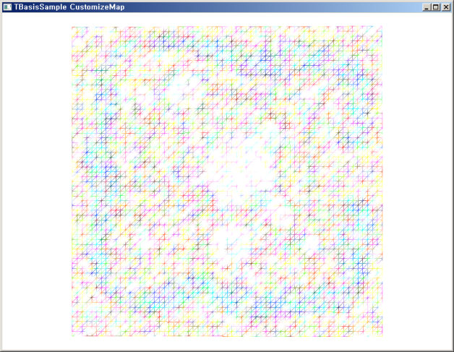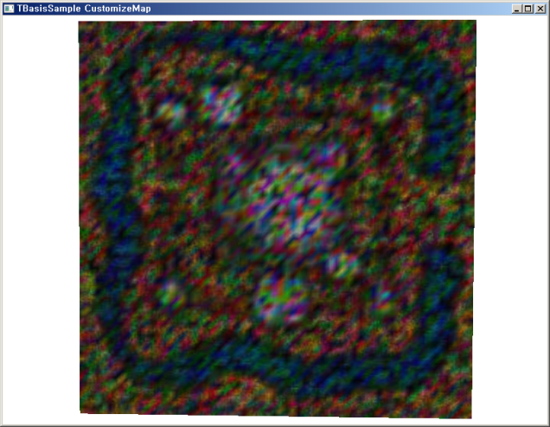

[ 결과화면 63- 5] 왼쪽( 65\* 65 ) 정점 컬러, 오른쪽 텍스처\*컬러

제 74 장 Height Map

**1, 텍스처 접근 및 제한**

텍스처에 접근하는 가장 일반적인 방법은 쉐이더를 사용하여 텍스처를 읽는 방법이다. 쉐이더 리소스 뷰(SRV:Shader Resource View)는 렌더링하는 동안 Direct3D 파이프라인에서 액세스할 수 있는 메모리 영역이다. SRV형식은 텍스처를 만들 때 지정하게 된다. SRV를 생성하는 방법으로는 텍스처와 SRV를 분리하여 생성하는 방법과 텍스처와 뷰를 동시에 생성하는 방법이 있으며 용도에 맞게 선택하여 사용하면 된다. 그러나 SRV는 GPU가 랜더링 중에 접근하여 읽는 방법을 나타내는 객체이다. 이장에서는 응용 프로그램(CPU로 접근)에서 접근하여 텍스처의 각 픽셀의 값을 정점의 높이값으로 사용할 것이다.

CPU에서 리소스를 읽고 쓰는 방법은 텍스처를 생성시 D3D11\_USAGE\_STAGING 플래그를 사용하면 된다. 단, CpuAccessFlags = D3D11\_CPU\_ACCESS\_READ | D3D11\_CPU\_ACCESS\_WRITE;로 지정정해야 한다. 또한 이 플래그로 생성된 리소스는 파이프라인에서의 출력으로 사용 할 수 없다. 유일한 방법은 D3D11\_USAGE\_DEFAULT만이 가능하다. D3D11\_USAGE\_STAGING 플래그를 사용하는 또 다른 경우는 GPU에 의해 생성된 리소스의 데이터를 CPU에서 읽으려고 하는 경우에 GPU에 의해 생성된 데이터를 D3D11\_USAGE\_STAGING 플래그를 만든 리소스에 복사해서 읽어 들이는 경우가 있다. 리소스를 복사해서 읽는 방법은 아래의 함수를 사용하여 리소스의 내용을 다른 자원에 복사하여 읽을 수 있다.

ID3D11DeviceContext::CopyResource

ID3D11DeviceContext::CopySubresourceRegion

ID3D11DeviceContext::UpdateSubresource

다른 방법으로는 Map 함수를 호출하여 이 리소스에 액세스하면 된다. 리소스에 대한 작업이 완료 되면 Unmap 함수를 호출한다.

#### 1)Memory Pool(리소스 저장 공간) 관리

Direct3D 9에서는 리소스가 생성되는 메모리 유형을 리소스를 만들 때 D3DPOOL을 사용하여 직접 지정하였다. 이는 응용프로그램에서 최적의 조합을 판단하여 개발자가 직접 리소스가 저장되는 메모리를 선택한 것이다. 그러나 Direct3D 10 이후 버전에서는 리소스 메모리풀(Memory Pool)을 지정할 필요가 없다. 이유는 리소스 사용을 지정하여 최적의 성능을 얻을 수 있는 메모리의 종류 선택은 런타임 드라이버 및 메모리 관리자와 협력하여 이를 알아서 수행해 주기 때문이다. .

#### 2)CPU 및 GPU 자원 접근

그러나 CPU 또는 GPU가 리소스에 접근 할 수 있는 가능 여부는 직접 D3D11\_USAGE 리스트를 사용하여 지정해야 한다.

typedef enum D3D11\_USAGE

{

D3D11\_USAGE\_DEFAULT = 0,

D3D11\_USAGE\_IMMUTABLE = 1,

D3D11\_USAGE\_DYNAMIC = 2,

D3D11\_USAGE\_STAGING = 3,

} D3D11\_USAGE;

D3D11\_USAGE\_DEFAULT은 가장 일반적인 사용 방법으로 GPU만이 읽기 및 쓰기 권한을 갖는 리소스를 만들어 진다. D3D11\_USAGE\_IMMUTABLE은 CPU는 읽기 및 쓰기 모두 불가능하게 되며 GPU는 읽기만 가능한 리소스를 만들어진다. 이 유형의 리소스는 만든 후 변경할 수 없기 때문에 생성시에 반드시 초기화해야 한다.

D3D11\_USAGE\_DYNAMIC(동적리소스)은 GPU(읽기전용)와 CPU(쓰기전용)를 통해 액세스할 수 있는 리소스이다. CPU에 의해 프레임 마다 1회 이상 업데이트 되는 리소스는 동적 리소스를 선택하는 것이 좋으며 동적 리소스를 업데이트하는 방법은 2 가지가 있다.

데이터의 배치가 리소스에 저장하는 방법과 같은 경우에는 ID3D11Device::UpdateSubresource을 사용하고 그렇지 않으면 Map 함수를 사용하면 된다. D3D11\_USAGE\_STAGING는 GPU에서 CPU로 데이터를 전송(복사)할 수 있는 리소스가 만들어 진다.

#### 3)자원 사용의 제한(Resource Usage Restrictions)

일반적으로 리소스에 대한 액세스는 다음의 API에 의해 실행된다.

CPU는 ID3D11DeviceContext::Map 로 접근 할 수 있다.

GPU는 ID3D11DeviceContext::CopySubresourceRegion,

ID3D11DeviceContext::CopyResource,

ID3D11DeviceContext::UpdateSubresource 으로 접근 할 수 있다.

다음 표를 사용하여 CPU와 GPU를 사용하여 리소스에 액세스하는 최적의 방법을 선택하면 된다.

|  |  |  |  |  |
| --- | --- | --- | --- | --- |
| 리소스를 사용하는 방법 | Default | Dynamic | Immutable | Staging |
| GPU에 의한 읽기 | 가능 | 허용1 | 가능 | 허용 1,2 |
| GPU에 위한 쓰기 | 허용1 |  |  | 허용 1,2 |
| CPU에 의한 읽기 |  |  |  | 허용 1,2 |
| CPU에 의한 쓰기 |  | 가능 |  | 허용 1,2 |

[ 표 74-0 ] 없음

[허용 1] = ID3D11DeviceContext::CopySubresourceRegion,

ID3D11DeviceContext::CopyResource,

ID3D11DeviceContext::CopyStructureCount 으로 사용으로 제한된다.

단, Staging의 경우에는 Map함수로 CPU가 읽고 쓸 수 있다.

[허용 2] = 스텐실 버퍼 또는 멀티 샘플링 된 렌더링 타겟에서는 사용 할 수 없다.

#### 4)리소스 바인딩 옵션(Resource Bind Options)

성능 최적화를 목적으로 리소스 사용 옵션 중 일부는 파이프라인에 대한 입력 또는 출력 리소스로 사용 할 수 없는 것이 있다. 다음 표에서는 이러한 제한 사항을 보여준다..

|  |  |  |  |  |
| --- | --- | --- | --- | --- |
| 리소스 바인딩 방법 | Default | Dynamic | Immutable | Staging |
| 스테이지에 입력 | 가능 3 | 가능 4 | 가능 |  |
| 스테이지에서 출력 | 가능 3 |  |  |  |

[ 표 74-1 ] 없음

[가능3] = 입력과 출력에 사용하는 뷰는 서로 달라야 한다. 만약 같을 경우에는 서로 다른 서브 리소스를 사용해야만 한다.

[가능4] = 리소스을 만들 때 1개의 서브 리소스 만을 사용해야 한다. 또한 리소스는 밉맵 체인을 지정 할 수 없다.

**2,높이맵(HeightMap)**

앞장에서 다루었던 class TMap;에서는 정점 위치의 높이값=0.0f으로 사용하였기 때문에 평지가 되었다. 이번장은 정점마다 높이값을 다르게 사용 할 것이고 이를 높이맵(HeightMap)라고 한다. 높이값을 얻는 방법으로는 텍스처의 픽셀을 사용하는 방법과 노이즈 값(난수 포함)을 사용하는 방법이 주로 사용된다.

대부분의 맵 생성에 필요한 기능이 Class TMap;에 있기 때문에 새롭게 추가한 Class THeightMap;은 Class TMap;를 상속하여 재사용하면 된다.

|  |
| --- |
| #include "TMap.h" |
| class THeightMap : public TMap |
| { |
| public: |
| bool CreateHeightMap(TCHAR\* strHeightMap); |
| float GetHeightOfVertex( UINT Index ); |
| D3DXVECTOR4 GetColorOfVertex( UINT Index ); |
| public: |
| THeightMap(void); |
| ~THeightMap(void); |
| }; |

[ CODE 64-0 ] class THeightMap;

#### 1)텍스처(높이맵)를 사용하여 정점 높이값 얻기

텍스처에서 높이값을 얻기 위해서는 텍스처에 접근하여 픽셀들의 컬러값을 읽을 수 있어야 한다. 일단은 텍스처를 로드하여 텍스처 리소스(ID3D11Texture2D)를 얻어야 한다. 이렇게 얻은 텍스처는 Map 함수를 사용하여 텍스처에 접근할 수 있게 된다. D3DX11CreateTextureFromFile 메소드는 텍스처 파일로 부터 텍스처 리소스(ID3D11Resource)를 생성해 주는 함수이다. 그러나 여기서 읽어 들이는 텍스처는 ID3D11Texture2D 객체이기 때문에 ID3D11Resource 객체를 변환해야 한다.

텍스처에 접근하여 확인 해야 할 정보는 가로 및 세로 크기, 픽셀 포맷, 각 픽셀의 데이터등이며 이 정보들은 ID3D11Texture2D::GetDesc()함수를 호출하여 얻을 수 있다.

CPU가 읽기 가능한 2D텍스처를 생성하기 위해서는 반드시 D3D11\_USAGE\_STAGING 플래그가 사용되어야 하며 읽기 및 쓰기를 동시에 지정하거나 읽기 혹은 쓰기만을 지정하여 CPU가 텍스처에 접근할 수 있는 방법을 지정하면 된다. 아래코드에는 읽기 및 쓰기가 모두 가능하도록 지정되었지만 D3D11\_CPU\_ACCESS\_READ만을 사용하여 읽기만 가능해도 충분하다. 또한 원본이미지의 정보를 얻을 수 있도록 D3DX11\_IMAGE\_INFO 객체의 주소를 전달하였다.

D3DX11\_IMAGE\_INFO ImageInfo;

D3DX11\_IMAGE\_LOAD\_INFO loadInfo;

ZeroMemory( &loadInfo, sizeof( D3DX11\_IMAGE\_LOAD\_INFO ) );

loadInfo.Usage = D3D11\_USAGE\_STAGING;

loadInfo.CpuAccessFlags = D3D11\_CPU\_ACCESS\_WRITE | D3D11\_CPU\_ACCESS\_READ;

loadInfo.Format = DXGI\_FORMAT\_FROM\_FILE;

loadInfo.pSrcInfo = &ImageInfo;

ID3D11Resource \*pTexture = NULL;

if( FAILED( hr = D3DX11CreateTextureFromFile( m\_pd3dDevice, strHeightMapTex,&loadInfo,NULL,

&pTexture, NULL ) ) )

{

return false;

}

D3DX11\_IMAGE\_LOAD\_INFO는 원하는 속성값으로 텍스처를 생성하기 위한 구조체이며 기본 생성자 정보는 다음과 같다. 매개 변수의 값으로 D3DX11\_DEFAULT를 지정하면 D3DX에서 자동으로 소스 파일의 속성 값이 사용된다. 보통 많이 사용하는 것들은 텍스처의 가로 및 세로의 크기 조정과 밉맵 레벨 생성 및 제한, 픽셀 포맷의 변경등 이다.

D3DX11\_IMAGE\_LOAD\_INFO()

{

Width = D3DX11\_DEFAULT;

Height = D3DX11\_DEFAULT;

Depth = D3DX11\_DEFAULT;

FirstMipLevel = D3DX11\_DEFAULT;

MipLevels = D3DX11\_DEFAULT;

Usage = (D3D11\_USAGE) D3DX11\_DEFAULT;

BindFlags = D3DX11\_DEFAULT;

CpuAccessFlags = D3DX11\_DEFAULT;

MiscFlags = D3DX11\_DEFAULT;

Format = DXGI\_FORMAT\_FROM\_FILE;

Filter = D3DX11\_DEFAULT;

MipFilter = D3DX11\_DEFAULT;

pSrcInfo = NULL;

}

이렇게 얻은 텍스처 리소스(ID3D11Resource)로는 원하는 텍스처의 정보를 얻을 수 없기 때문에 앞에서 ID3D11Texture2D로 변환하여 GetDesc함수를 사용하여 D3D10\_TEXTURE2D\_DESC정보를 얻어야 한다.

ID3D11Texture2D \*pTexture2D = NULL;

if( FAILED( pTexture->QueryInterface( \_\_uuidof( ID3D11Texture2D ), (LPVOID\*)&pTexture2D ) ))

{

return false;

}

SAFE\_RELEASE( pTexture );

D3D11\_TEXTURE2D\_DESC desc;

pTexture2D->GetDesc( &desc );

#### 2)텍스처의 픽셀로 부터 정점 생성

D3D11\_TEXTURE2D\_DESC 멤버변수 Height, Width은 로드된 텍스처의 가로 및 세로 크기가 된다. 이렇게 얻은 텍스처의 크기는 가로 및 세로의 픽셀의 개수에 해당하므로 이 픽셀을 각각을 정점으로 대체하면 텍스처의 크기와 같은 정점이 만들어 진다. 앞장에서는 직접 정점의 가로 및 세로의 개수를 지정하였지만 이 장에서는 텍스처의 가로 및 세로의 픽셀의 개수를 사용하게 된다.

SAFE\_NEW\_ARRAY( m\_pvHeightMap, P3N3C4T2\_VERTEX, desc.Height\*desc.Width );

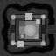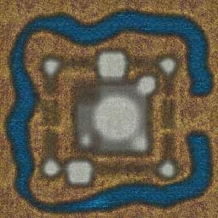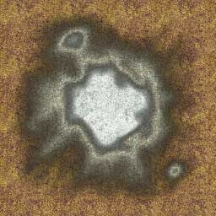

[ 그림 74-0 ] 높이맵과 디퓨즈 맵

이제는 텍스처에 ID3D11DeviceContext::Map 메소드를 사용하여 텍스처의 데이터가 저장된 시작 주소값 얻고 각 픽셀의 컬러값을 정점리스트의 각 정점의 y 값으로 대입하게 된다.

ID3D11Texture2D \*pTexture2D = NULL;

D3D11\_MAPPED\_SUBRESOURCE MappedFaceDest;

m\_pImmediateContext->Map( ( ID3D11Resource\*)pTexture2D,

D3D11CalcSubresource(0, 0, 1),

D3D11\_MAP\_READ,

0, &MappedFaceDest )

#### 3)D3D11CalcSubresource

위 코드에서 D3D11CalcSubresource(0, 0, 1)은 원하는 밉맵 레벨을 지정하는 메소드이며 밉맵이 없을 경우와 같이 서브 텍스처가 필요없을 경우는 0 값( 0레벨 지정)으로 대체 가능하다.

|  |  |
| --- | --- |
| inline UINT D3D11CalcSubresource( |  |
| \_\_in UINT MipSlice, | subtextures 배열의 처음부터 시작하는 인덱스. 0은 0번 레벨의 subtextures (또는 밉맵 수준)를 나타낸다. |
| \_\_in UINT ArraySlice, | 텍스처 배열에서 처음 사용하는 텍스처의 제로부터 시작하는 인덱스.. |
| \_\_in UINT MipLevels | 사용 밉맵 수준 (subtextures)의 개수. |
| ); |  |

[ 정의 64 – 0 ] inline UINT D3D10CalcSubresource

inline UINT D3D11CalcSubresource( UINT MipSlice, UINT ArraySlice, UINT MipLevels )

{

return MipSlice + ArraySlice \* MipLevels;

}

ID3D11Texture2D::Map 메소드를 사용하여 얻은 D3D11\_MAPPED\_TEXTURE2D의 멤버변수 pData는 메모리 시작 주소값이기 때문에 4 바이트씩 주소를 이동하게 되면 1개의 픽셀의 RGBA(각각 1바이트)를 얻을 수 있게 된다. 2D 텍스처의 각 픽셀 데이터들은 1차원 배열로 시작 주소값 이후에 저장되어 있기 때문이다.

그런데 UINT rowStart = row \* mappedTex.RowPitch; 코드처럼 현재 row 줄에서 다음 줄로 넘어 갈 때 RowPitch를 사용하고 있다. RowPitch를 사용하는 이유는 텍스처 가로 크기와 실제 저장된 물리적인 가로 크기가 다를 수 있기 때문이다. 보통 압축된 이미지 파일을 읽어 들일 때 발생하며 [그림 74-1]은 압축 및 비압축 밉맵 레벨의 가로 크기가 달라지는 경우를 보여주고 있다.

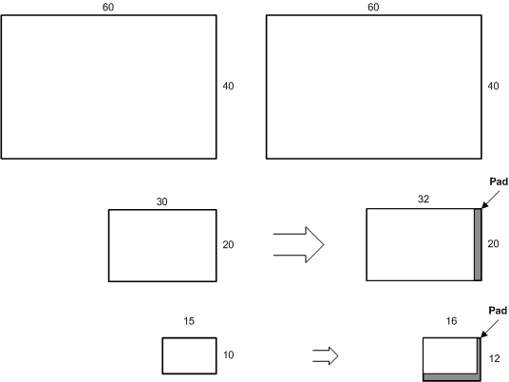

[ 그림 74-1 ] 압축되지 않은 밉맵 레벨과 압축된 밉맵 레벨의 바이트 크기 비교

D3D11\_MAPPED\_SUBRESOURCE MappedFaceDest;

if( SUCCEEDED( m\_pImmediateContext->Map( (ID3D11Resource\*)pTexture2D, 0,

D3D11\_MAP\_READ, 0, &MappedFaceDest ) ) )

{

UCHAR\* pTexels = (UCHAR\*)MappedFaceDest.pData; P3N3C4T2\_VERTEX v;

PNCT\_VERTEX v;

for( UINT row = 0; row < desc.Height; row++ )

{

UINT rowStart = row \* MappedFaceDest.RowPitch;

for( UINT col = 0; col < desc.Width; col++ )

{

UINT colStart = col \* 4;

m\_pvHeightMap[row \* desc.Width + col].p.y = pTexels[rowStart + colStart + 0]/10.0f;

}

}

m\_pImmediateContext->Unmap( pTexture2D, 0 );

}

rowStart는 텍스처의 가로 시작 주소값이며 텍스처 주소로는 0.0f 지점이 된다. UINT colStart = col \* 4; 코드는 가로로 1 픽셀(4바이트)씩 이동하는 증가값이 된다.

1개의 픽셀의 컬러 성분값 = 텍스처 배열[ 가로시작주소+ 1픽셀 시작주소+컬러성분 ];

컬러 성분값에 0을 사용하면 R 성분, 1=G, 2=B, 3=A 성분을 얻을 수 있다.

m\_pvHeightMap[row \* desc.Width + col].p.y = pTexels[rowStart + colStart + 0]/10.0f;

높이맵 컬러성분이 검정(RGB 성분 모두 0값)부터 흰색(RGB 성분 모두 1값)까지 RGB 성분이 모두 같은 컬러값들이 들어 있기 때문에 RGB 성분 중에 어떤 성분을 얻어도 같은 결과를 갖게 된다. 위 코드에서는 Red 성분을 사용하여 정점의 높이값으로 사용하고 있다. 단, RGB가 들어 있는 범위가 0 ~ 255 값으로 너무 크기 때문에 10.0f로 나누어 0 ~ 25 범위로 조정하고 있다. 다음은 서브 텍스처 2번째 배열의 텍스처에서 3번 밉맵레벨에 접근하여 픽셀값을 얻는 예시가 된다.

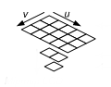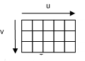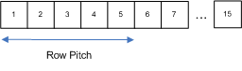

[ 그림 74-2 ] 3\* 5 텍스처의 피치 및 서브 텍스처 배열(밉맵 수준 2 단계)

[ 그림 74-2 ]에서 최하위 단계인 밉맵 2 단계에 접근하는 예시는 다음과 같다.

D3D11\_MAPPED\_SUBRESOURCE MappedFaceDest;

if( SUCCEEDED( m\_pImmediateContext->Map( (ID3D11Resource\*)pTexture,

D3D10CalcSubresource(2, 0, 0),

D3D11\_MAP\_READ, 0, &MappedFaceDest ) ) )

{

UCHAR\* pTexels = (UCHAR\*)MappedFaceDest.pData;

D3D11\_TEXTURE2D\_DESC desc;

pTexture->GetDesc( &desc );

// 밉맵 3레벨의 가로 및 세로의 크기를 얻는다.

const UINT WIDTH = desc.Width >> 2;

const UINT HEIGHT = desc.Height >> 2;

……..

……..

m\_pImmediateContext->Unmap(pTexture ,D3D11CalcSubresource(2, 0, 0));

}

이렇게 텍스처의 픽셀의 성분을 얻어 m\_pvHeightMap 정점리스트에 들어 있는 모든 정점의 Y 값으로 사용하였다면 이제는 높이맵 텍스처가 필요없기 때문에 소멸하면 된다. 이제부터는 이전장의 CustomizeMap의 샘플과 동일하게 TMap::CreateMap 함수를 사용하여 맵을 생성 할 수 있게 된다.

m\_pvHeightMap[iVertexIndex].p.y = GetHeightOfVertex( iVertexIndex );

float THeightMap::GetHeightOfVertex( UINT Index )

{

return m\_pvHeightMap[Index].p.y;

};

**3,정점 노말 계산**

각 높이맵의 각 필셀의 성분값으로부터 각 정점의 y성분에 대입되었다면 각 지형의 페이스들의 방향이 변경될 것이다. 평지맵에서는 모든 맵의 페이스들이 항상 +Y방향을 바라보기 때문에 항상 N={0.0f, 1.0f0.0f}가 되었다. 또한 정점노말도 페이스의 노말과 동일하게 된다. 그러나 Y성분값이 변경되기 되면 페이스의 방향벡터(법선노말)이 변경된다. 또한 정점 노말도 페이스 노말의 변화에 영향을 받아 변경되어야 한다.

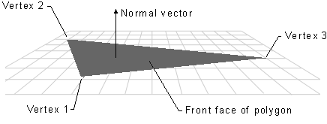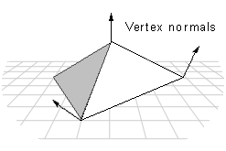

[ 그림 74-3 ] 법선 노말(페이스 노말)과 정점노말

#### 1)페이스 노말 계산

페이스 노말은 페이스가 바라보는 방향을 의미하며 일반적으로는 평면(Plane)의 법선벡터라고 한다. 이 법선벡터는 정점이 정의되어 있는 순서와 왼손 및 오른손 좌표계에 따라 정해진다. 왼손좌표계를 사용하는 DirectX Graphic에서는 각 정점이 시계방향으로 정의된 면을 앞면으로 사용하게 된다.

[그림 74-3 ]의 왼쪽 그림처럼 삼각형을 구성하는 정점(Vertex1, Vertex2, Vertex,3)들은 모두 평면상에 존재하는 정점이며 Normal Vector라는 방향이 페이스의 앞면을 의미하게 된다. 이처럼 모든 평면들은 항상 방향벡터가 존재하며 평면상에 존재하는 어떠한 정점을 사용하던지 상관없이 법선벡터를 계산할 수 있게 된다.

단, 각 정점이 시계방향 순서로 페이스를 구성하기 때문에 법선벡터 계산시도 시계방향으로 계산해야 한다. 법선벡터는 2개 벡터의 외적과 동일하며 법선벡터의 계산한다는 것은 벡터의 외적을 구하는 것이된다. [그림74-3]왼쪽 그림에서 두개의 방향벡터를 얻으면 다음과 같다.

EdgeVector A = Vertex2 – Vertex1;

EdgeVector B = Vertex3 – Vertex1;

FaceNomal = Cross(EdgeVector A, EdgeVector B);

DirectionVectorA, B는 페이스의 에지(Edge)의 방향을 나타내고 있다는 것을 알 수 있다. 이 에지의 방향을 양방향을 갖고 있기 때문에 삼각형에서는 총 6개의 에지벡터가 만들어 진다. 이때 6개의 에지 벡터중에 어떤 벡터를 사용하여도 상관없으나 항상 시계방향으로 외적 해야만 법선벡터가 계산된다.

다음의 EdgeVector A 와 EdgeVector B의 외적은 항상 동일하다.( 외적의 계산 순서를 바꾸면 방향이 반대로 바뀌는 것을 주의해야 한다. 여기서는 항상 EdgeVectorA Cross EdgeVectorB 순으로 해야한다.)

EdgeVector A = Vertex2 – Vertex1; EdgeVector B = Vertex3 – Vertex1;

EdgeVector A = Vertex3 – Vertex2; EdgeVector B = Vertex1 – Vertex2;

EdgeVector A = Vertex1 – Vertex3; EdgeVector B = Vertex2 – Vertex3;

EdgeVector A = Vertex2 – Vertex1; EdgeVector B = Vertex3 – Vertex2;

EdgeVector A = Vertex3 – Vertex2; EdgeVector B = Vertex1 – Vertex3;

EdgeVector A = Vertex1 – Vertex3; EdgeVector B = Vertex2 – Vertex1;

TMap::ComputeFaceNormal 함수는 인덱스 버퍼에 들어 있는 3개 정점의 인덱스를 사용하여 각 정점리스트에 접근하여 법선벡터를 계산하고 반환한다.

|  |
| --- |
| D3DXVECTOR3 TMap::ComputeFaceNormal( DWORD dwIndex0,  DWORD dwIndex1,  DWORD dwIndex2 ) |
| { |
| D3DXVECTOR3 vNormal; |
| D3DXVECTOR3 v0= m\_pvHeightMap[dwIndex1].p - m\_pvHeightMap[dwIndex0].p; |
| D3DXVECTOR3 v1= m\_pvHeightMap[dwIndex2].p - m\_pvHeightMap[dwIndex0].p; |
| D3DXVec3Cross( &vNormal, &v0, &v1); |
| D3DXVec3Normalize( &vNormal, &vNormal ); |
| return vNormal; |
| } |

[ CODE 64-0 ] D3DXVECTOR3 TMap::ComputeFaceNormal

#### 2)정점 노말 계산(Vertex Normal )

bool TMap::CreateMap() 함수 중간에서 페이스를 구성하는 인덱스 리스트를 생성시에 ComputeFaceNormal() 함수가 사용된다. 이때 각 페이스의 노말을 계산한 후 각 정점에 더해주고 있는 것인데 이는 [ 그림 74-4 ] 에서 볼 수 있듯이 정점노말은 해당정점을 공유하고 있는 모든 페이스의 노말을 합한 벡터를 정규화하여 사용하게 된다.

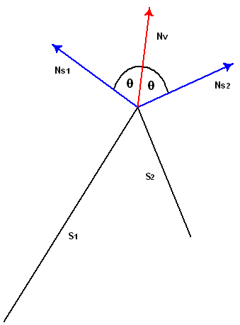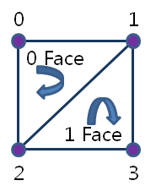

[ 그림 74-4 ] 정점 노말 계산 과 페이스 구성

[ 그림 74-4 ] 왼쪽 그림에서 s1과 s2 면이 붙어 있다면 에지(Edge)가 겹쳐지게 되고 공유하는 정점이 만들어 진다. 물론 프리미티브 타입(PrimitiveType)이 삼각형 리스트(Triangle List)일 경우는 공유 정점이 같은 위치값을 갖는 서로 다른 정점이 될 수도 있고 삼각형 스트립(TriangleStrip)처럼 단일 정점으로 될 수도 있다.

또한 정점 버퍼의 리스트와 인덱스 버퍼의 리스트에 들어 있는 값에 따라서도 공유정점이 서로 다른 정점이 될 수도 있고 단일 정점이 될 수도 있게 된다. [ 그림 74-4 ] 오른쪽 그림에서 2개의 페이스들을 구성시 1번과 2번 정점은 공유되는 정점이다. 이때 다음과 같이 정점버퍼와 인덱스 버퍼를 사용할 수 있을 것이다.

공유되는 정점 구성

정점 버퍼 4개 정점 구성 = v[0], v[1], v[2], v[3]

인덱스 버퍼 6개 구성 = 0,1,2,1,2,3

공유되지 않는 정점 구성

정점 버퍼 6개 정점 구성 = v[0], v[1], v[2], v[3], v[4], v[5]

인덱스 버퍼 6개 구성 = 0,1,2,3,4,5

공유되는 정점 구성시는 정점버퍼의 개수를 최소로 만드는 대신에 반드시 인덱스 버퍼로 페이스를 구성해야한다. 그러나 공유되지 않는 정점 구성시는 인덱스 버퍼를 사용해도 되고 하지 않아도 된다. 이미 정점버퍼에 전체 페이스를 구성하는 모든 정점이 들어 있기 때문에 프리미티브 타입을 TriangleList로 하여 사용할 수 있기 때문이다.

여기서 공유되지 않는 정점 리스트처럼 페이스를 만들게 되면 정점 노말을 공유하는 정점처럼 계산할 수도 있고 페이스 노말을 정점노말로 사용할 수도 있게 된다.

이때 각 페이스의 노말과 정점 노말이 같게 되면 음영(Shading) 처리시 페이스(면) 단위로 같은 결과가 만들어 지게 되며 이를 플랫 셰이딩(Plat Shading)이라고 한다. 그러나 정점노말을 정점을 공유하는 모든 페이스들을 사용하여 계산하게 되면 정점단위로 음영이 만들어 지게 된다. 이를 고라우드 쉐이딩(Gouraud Shading) 이라고 한다.

보통 페이스 노말과 라이트 연산(음영연산)은 플랫 쉐이딩, 정점 노말과 라이트 연산은 고라우드 쉐이딩이라고 보면 된다.

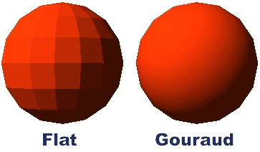

[ 그림 74-5 ] Flat 과 Gouraud 쉐이딩

그럼 정점노말을 실제로 만드는 코드를 보도록 하자.

m\_pdwIndexArray[iCurIndex+0] = iRow \* m\_iNumCols + iCol;

m\_pdwIndexArray[iCurIndex+1] = iRow \* m\_iNumCols + iNextCol;

m\_pdwIndexArray[iCurIndex+2] = iNextRow \* m\_iNumCols + iCol;

vFaceNormal = ComputeFaceNormal(m\_pdwIndexArray[iCurIndex+0],

m\_pvHeightMap[m\_pdwIndexArray[iCurIndex+0]].n += vFaceNormal;

m\_pvHeightMap[m\_pdwIndexArray[iCurIndex+1]].n += vFaceNormal;

m\_pvHeightMap[m\_pdwIndexArray[iCurIndex+2]].n += vFaceNormal;

…..

D3DXVec3Normalize( &m\_pvHeightMap[iVertexIndex].n, &m\_pvHeightMap[iVertexIndex].n );

**4,정점 컬러 계산**

#### 1)램버트 조명 공식(Lambert’s cosine Law)

램버트 조명 공식은 다음과 같다.

램버트 조명 결과 = 라이트 벡터의 역 방향과 정점 노말의 내적.

fDot = Dot Product ( LightVector \* -1.0f ), VertexNomal );

라이트 벡터의 역방향을 사용하는 이유는 보통 라이트의 방향은 라이트 위치에서 정점으로 향하는 벡터가 되기 때문에 정점노말과 내적한 결과가 정점 노말이 라이트를 바라보고 있다면 양수가 나오도록 하기 위해서 이다. 만약 라이트 벡터와 같은 방향을 바라보고 있다면 등지고 있는 것이 되므로 음수값이 나오게 된다.

. 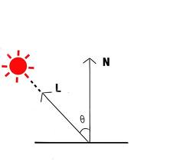

[ 그림 74-6 ] 램버트 조명 처리(Lambert’s cosine Law )

앞에서 페이스 노말을 합하여 정규화한 정점 노말과 라이트 벡터의 역방향벡터를 내적하여 결과를 정점컬러의 RGB 성분으로 사용하게 된다. 그러나 내적 결과가 음수가 나오게 되면 검정색으로 체워지기 때문에 최소값을 0.1정도로 제한하고 있다.

for( int iRow = 0; iRow < m\_iNumRows; iRow++ )

{

for( int iCol = 0; iCol < m\_iNumCols; iCol++ )

{

int iVertexIndex = iRow \* m\_iNumCols + iCol;

D3DXVec3Normalize( &m\_pvHeightMap[iVertexIndex].n, &m\_pvHeightMap[iVertexIndex].n );

float fDot = max( 0.1f, D3DXVec3Dot( &-vLightDir, &m\_pvHeightMap[iVertexIndex].n ) );

m\_pvHeightMap[iVertexIndex].c = D3DXVECTOR4( fDot, fDot, fDot, 1.0f );

}

}

이 정점 컬러는 픽셀 쉐이더에서 텍스처의 픽셀 컬러와 곱해져서 음영처리를 하게 된다.

|  |
| --- |
| P4C4T2\_VS\_OUTPUT HEIGHTMAP\_VS( P3N3C4T2\_VS\_INPUT input ) |
| { |
| P4C4T2\_VS\_OUTPUT output = (P4C4T2\_VS\_OUTPUT)0; |
| output.p = mul( input.p, g\_matWorld ); |
| output.p = mul( output.p, g\_matView ); |
| output.p = mul( output.p, g\_matProj ); |
| output.t = input.t; |
| output.c = input.c; |
| return output; |
| } |
| //-------------------------------------------------------------------------------------- |
| // Pixel Shader |
| //-------------------------------------------------------------------------------------- |
| float4 HEIGHTMAP\_PS( P4C4T2\_VS\_OUTPUT input) : SV\_Target |
| { |
| return g\_txDiffuse.Sample( g\_SamWrapLinear, input.t ) \* input.c; |
| } |

[ CODE 64-0 ] 정점 및 픽셀 쉐이더

#### 2)노말 벡터 드로우(디버그 용도)

비주얼 디버그 렌더링을 켜는 키보드 V키를 누르게 되면 재정의 된 DrawDebug가 호출된다. 이때 기본 라이브러리에서 제공하는 디버그 렌더링을 먼저 호출한 뒤 이장에서 추가한 정점노말을 확인하는 용도로 각 정점노말을 각 정점의 위치에서 라인으로 렌더링되도록 구현되어 있다.

TLineShape m\_LineDraw;

m\_LineDraw.SetMatrix(NULL,m\_pMainCamera->GetViewMatrix(), m\_pMainCamera->GetProjMatrix());

m\_LineDraw.Draw(vStart,vEnd, D3DXVECTOR4( vDir.x, vDir.y, vDir.z, 1.0f ) );

그러나 DrawDebug 함수에 보면 조금 복잡한 코드가 붙어 있다. 이는 마우스 왼쪽 버튼은 오브젝트(지형맵)를 회전, 키보드 W,S,A,D등은 오브젝트를 이동시키게 된다. 만약 지형맵이 회전되거나 위치 이동되게 되면 정점 버퍼의 리스트들도 변경되어야 할 것이다. 그러나 회전 및 이동 처리는 정점 쉐이더에서 월드행렬을 적용하여 반영되기 때문에 응용프로그램에서 직접 정점위치 및 정점노말등을 변환하여 그 결과를 사용해야 한다.

이때 뷰 좌표 및 투영좌표를 직접 계산할 필요가 없다면 뷰 행렬 및 투영행렬은 쉐이더에서 정상적으로 처리되도록 하면 된다. 여기서 변환하는 정점위치 및 정점 노말이 이에 해당한다.

D3DXVECTOR3 vStart, vEnd, vDir, vEye;

D3DXVECTOR3 vPosition = m\_HeightMap.m\_pvHeightMap[row\*m\_HeightMap.m\_iNumCols+col].p

D3DXVECTOR3 vNormal = m\_HeightMap.m\_pvHeightMap[row\*m\_HeightMap.m\_iNumCols+col].n

D3DXMATRIX matWorld = \*m\_pMainCamera->GetWorldMatrix();

D3DXMATRIX invWorld;

D3DXMatrixInverse( &invWorld, 0, matWorld );

D3DXMatrixTranspose( &invWorld, &invWorld );

D3DXVec3TransformCoord( &vStart, &vPosition, &matWorld);

D3DXVec3TransformNormal( &vDir, &vNormal, &invWorld );

D3DXVec3TransformCoord 메소드는 vPosition 과 matWorld의 월드 행렬과 곱해 질 때 matWorld 월드 행렬이 4x4 행렬이기 때문에 vPosition도 1x4 벡터로 변환되어야 한다. 이때 vPosition의 w 성분은 1로 하여 변환된다.

그러나 D3DXVec3TransformNormal 메소드는 w 성분이 0으로 하여 변환되게 된다. 다음과 같이 변환된다.

vStart = D3DXVECTOR4( vPositon.x, vPosition.y, vPosition.z , 1.0f ) \* matWorld;

vDir = D3DXVECTOR4( vNormal.x, vNormal.y, vNormal.z , 0.0f ) \* invWorld;

vStart 와 vDir 의 차이점은 matWorld 행렬이 곱해져서 vStart.w 값이 변경될 수 있다는 점이다. 반면에 vDir.w = 0으로 고정된다. 만약 vDir.w = 1로 하게 된다면 N벡터의 방향이 달라지게 되는 문제가 발생한다. 그래서 위치벡터는 w=1로 하여 변환 하지만 방향성을 나타내는 평면 벡터, 정점벡터 방향벡터들은 w=0으로 하여 벡터의 초기 방향성을 유지시킨다.

**5,노말 변환(Normal Transform)**

또한 중요한 것은 노말 변환에 사용하는 invWorld 행렬이며 월드행렬(matWorld)의 역행렬을 얻고 이를 다시 전치행렬로 만들어서 정점 노말에 곱해주고 있다. 이를 보통 노말 변환(Normal Transform)이라고 한다.

[그림 74-7]의 왼쪽 그림은 노말 변환 전의 평면의 법선벡터를 보여주고 있다. 이 법선벡터를 행렬로 변환하여 비정상적으로 변환(가운데)된 결과와 정상적으로 변환(오른쪽)된 결과를 보여주고 있다.

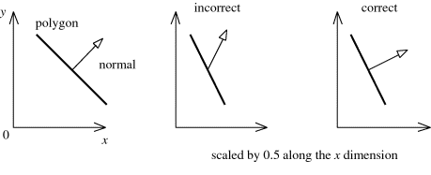

[ 그림 74-7 ] 노말 변환( Normal Transform )

변환과정에는 S(Scale)R(Rotation)T(Translation)의 변환이 결합되어 비 직교행렬이 만들어 질 경우에 가운데 그림처럼 잘못된 노말의 변환이 발생한다. 이때는 반드시 법선벡터를 갱신해 주어야 한다. 보통 스케일 행렬이 적용되면 비 직교 행렬이 만들어질 확률이 많아 지기 때문에 스케일 행렬이 사용되는 변환행렬에서는 반드시 법선벡터를 노말 변환의 공식에 따라 변환해서 사용해야 한다.

[ 수식 64-1 ]

<방법-1->

노말 변환에는 정점 및 평면의 노말 모두에 해당한다. 먼저 평면 노말의 변환을 보도록 하자. 정점 및 평면 노말을 사용하여 평면방정식으로 보면 이 된다. 여기서 평면 노말은 정규화 되기 때문에 원점에 평면이 위치하고 있다고 볼 수 있다.. 그렇기 때문에 , 으로 할 수 있다.

,

<방법-2->

위의 노말 변환 공식을 이해하기 위해서는 각 정점의 노말벡터와 정점에 접하며 노말벡터와 직교하는 접선벡터를 고려해 주어야 한다. [그림 74-7 ]에서 정상적으로 변환된 노말과 평면은 항상 직교하는 것을 알 수 있을 것이다.

노말 변환전의 접선벡터와 법선벡터는 수직이므로 접선벡터(T)와 법선벡터(N)으로 할 때 다음 처럼 나타낼 수 있다.

[ 수식 64-2 ]

마찬가지로 정산적인 노말 변환된 경우의 접선벡터와 법선벡터도 다음과 같을 것이다.

[ 수식 64-3 ]

이때 접선벡터(T)를 정상적으로 변환하는 행렬(M)과 법선벡터(N)를 변환하는 행렬(G)가 있다면 접선벡터 및 법선벡터의 변환은 [ 수식 64-4 ]이 된다.

[ 수식 64-4 ]

이때 [ 수식 64-3 ]과 [ 수식 64-4 ]를 결합하여 전개해 보면

[ 수식 64-5 ]

이 된다. 또한 내적의 연산식은 행렬의 곱으로 표현할 수 있다. 이는 행렬은 행과 열을 곱하고 성분을 더하기 때문에 가로벡터를 세로벡터로 전치하면 내적연산과 같아지게 된다.

[ 수식 64-6 ]

[ 수식 64-6 ]

지금까지의 수식들을 정리해서 나열해 보면 다음과 같다.

[ 수식 64-5 ]

[ 수식 64-5 ]

이때, 라 할 수 있다. 이는 법선벡터를 정확하게 변환하려면 변환행렬(G)은 ‘역행렬의 전치행렬’을 사용해야 한다는 뜻이 된다. 만약 변환행렬(M)이 직교하면 따라서 이 되기 때문에 직교임을 알고 있다면 역행렬과 전치행렬을 구하는 연산을 생략할 수 있게 된다.

이렇게 변환되면 vStart(라인의 시점)는 월드 변환된 정점의 위치가 되고 vDir은 변환된 정점 노말이 된다. 여기서는 각 정점 노말을 화면상에 렌더링하기 위해서 변환 정점에서 정점 노말 방향으로 2.0f(라인의 길이) 만큼 이동된 vEnd(라인의 종점)을 계산하고 있다.

vEnd = vStart + vDir \* 2.0f;

vEye = \*m\_pMainCamera->GetLookVector();

float fDot = D3DXVec3Dot( &-vEye, &vDir );

if( fDot > 0 )

{

vDir.x = vDir.x \* 0.5f + 0.5f;

vDir.y = vDir.y \* 0.5f + 0.5f;

vDir.z = vDir.z \* 0.5f + 0.5f;

m\_LineDraw.Draw( vStart, vEnd, D3DXVECTOR4( vDir.x, vDir.y, vDir.z, 1.0f ) );

}

**6,정점 노말 컬링(뒷면)**

D3DXVec3Dot( &-vEye, &vDir );은 카메라의 시선벡터와 변환된 정점노말의 방향성을 고려하여 서로 마주보고 있을 경우에만 렌더링하기 위한 조건처리이다. 라인을 드로우 하는 것은 상당한 프레임의 저하가 발생하기 때문에 뒷면을 컬링한 것이다. fDot > 0 면 앞면 방향의 정점 노말이 되고 fDot < 0 다면 뒷면 정점 노말이 된다.

또한 vDir.x = vDir.x \* 0.5f + 0.5f; 처럼 정점노말의 범위( -1.0f ~ 1.0f )를 ( 0.0f ~ 1.0f )의 범위로 변환하고 있는 것은 노말의 성분( x,y,z )를 컬러 성분( R,G,B )로 사용하기 위해서 이다.

( 0.0f ~ 1.0f ) = ( -1.0f ~ 1.0f ) / 2.0f + 0.5f;

( -1.0f ~ 1.0f ) = ( 0.0f ~ 1.0f ) \* 2.0f - 1.0f;

bool Sample::DrawDebug(bool bDrawString, bool bDrawLine )

{

if( !TBasisLib\_2::DrawDebug() ) return false;

if( I\_Input.IsKeyDown( DIK\_V ) )

{

// 정점노말 표시

m\_LineDraw.SetMatrix( NULL, m\_pMainCamera->GetViewMatrix(),

m\_pMainCamera->GetProjMatrix());

D3DXMATRIX invWorld;

D3DXMatrixInverse( &invWorld, 0, m\_pMainCamera->GetWorldMatrix() );

D3DXMatrixTranspose( &invWorld, &invWorld );

D3DXVECTOR3 vStart, vEnd, vDir, vEye;

vEye = \*m\_pMainCamera->GetLookVector();

for( UINT row = 0; row < m\_HeightMap.m\_iNumRows; row+=1 )

{

for( UINT col = 0; col < m\_HeightMap.m\_iNumCols; col+=1 )

{

D3DXVec3TransformCoord(&vStart, &m\_HeightMap.m\_pvHeightMap[row\*m\_HeightMap.m\_iNumCols+col].p, m\_pMainCamera->GetWorldMatrix() );

D3DXVec3TransformNormal(&vDir, &m\_HeightMap.m\_pvHeightMap[row\*m\_HeightMap.m\_iNumCols+col].n, &invWorld );

vEnd = vStart + vDir \* 2.0f;

float fDot = D3DXVec3Dot( &-vEye, &vDir );

if( fDot > 0 )

{

vDir.x = vDir.x \* 0.5f + 0.5f;

vDir.y = vDir.y \* 0.5f + 0.5f;

vDir.z = vDir.z \* 0.5f + 0.5f;

m\_LineDraw.Draw( vStart,vEnd, D3DXVECTOR4( vDir.x, vDir.y, vDir.z, 1.0f ) );

}

}

}

}

return true;

}

[ CODE 64-0 ] bool Sample::DrawDebug

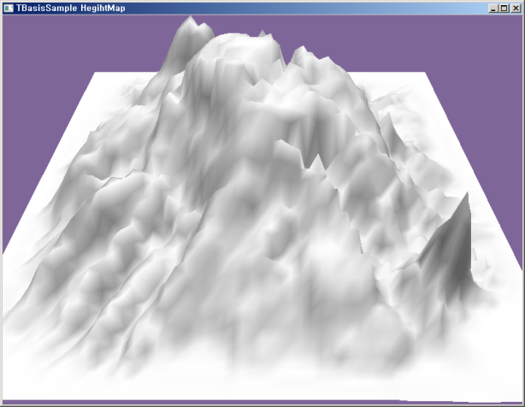

[ 그림 74-8 ] 라이트 방향과 정점노말의 내적을 사용한 정점컬러

제 75 장 VertexNormalsFastLookup

**1,공유 정점 리스트**

앞장에서 정점노말을 계산하는 것을 살펴보았었다. 이번장에서는 정점노말이 동적으로 변하는 상황에 대처하도록 노말 Lookup 테이블을 만들어 빠르게 갱신할 수 있도록 해 볼 것이다.

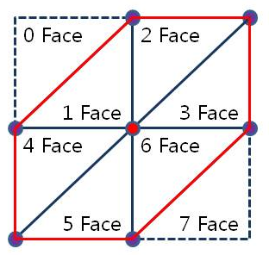

[ 그림 75-0 ] 정점을 공유하는 패이스들

[그림 75-0 ]에서 볼 수 있듯이 1개의 정점을 공유하는 페이스들은 최대 6개가 나올 수 있다. 정점노말을 계산하기 위해서는 정점을 공유하는 모든 페이스들의 평면노말이 필요하기 때문에 맵 생성 시에 각 정점 단위로 이웃 페이스들을 저장할 수 있는 배열을 할당하고 고유한 페이스 인덱스를 저장해야 한다. 이렇게 만들어지진 리스트는 정점노말을 갱신해야 할 필요가 있을 때에 사용하면 된다.

#### 1)정점 룩업 테이블 생성

전체 정점개수\* 6 만큼 할당하고 초기값을 -1을 대입하게 된다. 각 정점을 공유하는 6개의 페이스가 있다면 각 6개의 배열에는 모두 해당 페이스 인덱스가 채워질 것이고 그렇지 않을 경우에는 해당 페이스 개수만큼만 채워지게 될 것이다.

int\* m\_pNormalLookupTable;

void TMap::GenNormalLookupTable()

{

if( m\_pNormalLookupTable != NULL )

{

SAFE\_DELETE\_ARRAY( m\_pNormalLookupTable );

}

int buffersize = m\_iNumRows\*m\_iNumCols\*6;

SAFE\_NEW\_ARRAY( m\_pNormalLookupTable, int, buffersize );

for( int i=0; i<buffersize; i++ )

{

m\_pNormalLookupTable[i] = -1;

}

for( int i=0; i < m\_iNumFace; i++ )

{

for( int j=0; j<3; j++ )

{

for( int k=0; k<6; k++ )

{

int vertex = m\_pdwIndexArray[i\*3+j];

if( m\_pNormalLookupTable[vertex\*6+k] == -1 )

{

m\_pNormalLookupTable[vertex\*6+k] = i;

break;

}

}

}

}

}

[ CODE 65-0 ] void TMap::GenNormalLookupTable()

3개의 정점 인덱스 값을 저장하고 있는 페이스 리스트(m\_pdwIndexArray)는 페이스 단위로 저장되어 있다. 그렇기 때문에 전체 페이스를 3개씩 순회하게 되면 각 페이스를 구성하는 정점들을 모두 순회 할 수 있게 된다. 이렇게 얻은 정점인덱스는 각 정점들의 룩업 테이블중에서 -1 값을 갖고 있는 빈 리스트에 해당 페이스 인덱스를 저장한다.

int vertex = m\_pdwIndexArray[i\*3+j]; // 정점인덱스

if( m\_pNormalLookupTable[vertex\*6+k] == -1 )

{

m\_pNormalLookupTable[vertex\*6+k] = i;

break;

}

2,정점 노말 계산

모든 정점들은 해당 정점을 공유하는 페이스 리스트(최대6개)를 룩업 테이블을 통하여 얻을 수 있다. 정점노말은 모든 페이스노말을 합하여 정규화하여 얻기 때문에 룩업 테이블에서 -1이 들어 있는 리스트를 제외한 모든 페이스인덱스를 사용하면 정점노말을 갱신할 수 있게 된다.

void TMap::CalcPerVertexNormalsFastLookup()

{

CreateFaceNormals();

for( int iVertex=0; iVertex < (m\_iNumCols \* m\_iNumRows); iVertex++ )

{

D3DXVECTOR3 avgNormal;

avgNormal = D3DXVECTOR3( 0.0f, 0.0f, 0.0f );

for( int iNegigbor=0; iNegigbor<6; iNegigbor++ )

{

int triIndex;

triIndex = m\_pNormalLookupTable[iVertex\*6+iNegigbor];

if( triIndex != -1 )

{

avgNormal+=m\_pFaceNormals[triIndex];

}

else

break;

}

D3DXVec3Normalize( &avgNormal, &avgNormal );

m\_pvHeightMap[iVertex].n = avgNormal;

}

}

[ CODE 65-0 ] void TMap::CalcPerVertexNormalsFastLookup

각 정점의 노말을 갱신하기 위해서는 페이스 노말부터 새롭게 계산되어야 하기 때문에 선단에서 페이스 노말을 계산하는 TMap::CreateFaceNormals()를 호출하고 있다. avgNormal에 최대 6개 m\_pFaceNormals[triIndex]; 더해주고 정규화한 결과를 m\_pvHeightMap[iVertex].n 에 대입하게 되면 정점노말이 갱신된다.

TMap::CreateMap() 함수의 하단에 다음과 같이 새롭게 추가한 두개의 함수를 호출하여 정점 룩업 테이블을 만들고 각 정점의 노말을 계산하도록 호출하고 있다.

GenNormalLookupTable();

CalcPerVertexNormalsFastLookup();

#### 1)정점 노말 업데이트

샘플 프로젝트 정점 노말의 갱신을 확인하기 위해서 Sample::Frame()에서 키보드 3번 키를 사용하여 정점 노말을 갱신하는 함수를 호출하도록 하고 있다. 이때 저장되어 있는 정점의 높이값에 -1.0f 를 곱하여 높이값을 반대로 뒤집어 수정하는 작업이 토글된다.

if( I\_Input.OneKeyDown( DIK\_3 ) )

{

for( UINT row = 0; row < m\_HeightMap.m\_iNumRows; row+=1 )

{

for( UINT col = 0; col < m\_HeightMap.m\_iNumCols; col+=1 )

{

m\_HeightMap.m\_pvHeightMap[row\*m\_HeightMap.m\_iNumCols+col].p \*= -1.0f;

}

}

m\_HeightMap.UpdateVertexBuffer();

}

새롭게 추가한 TMap::UpdateVertexBuffer()함수는 높이값과 컬러값의 수정된 내용을 반영하여 정점 버퍼를 업데이트 해주는 함수이며 필요시 언제든지 호출될 수 있다. 나중에 작성하게 될 맵툴의 지형 생성시에 유용하게 쓰이게 될 것이다.

void TMap::UpdateVertexBuffer()

{

CalcPerVertexNormalsFastLookup();

m\_pImmediateContext->UpdateSubresource(m\_BufferVB.m\_pBuffer, 0,NULL,m\_pvHeightMap,0, 0 );

}

[ CODE 65-0 ] void TMap:: UpdateVertexBuffer

결과화면에서 보면 정점의 Y 성분이 [숫자키 3번]으로 토글되는 것을 확인 할 수 있고 앞장에서 구현한 정점 노말을 라인으로 드로우 하는 V Key[누르고 있으면]를 사용하여 갱신된 정점 노말을 화면으로 확인할 수 있을 것이다.

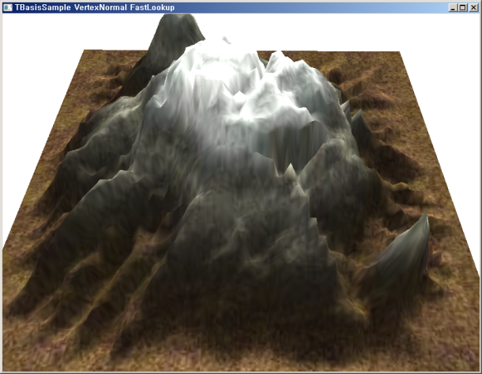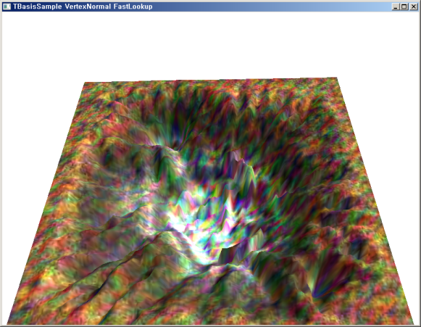

[ 그림 75-1 ] 결과화면( 왼쪽:초기맵, 오른쪽:반전 맵(3번키)

제 76 장 Diffuse Lighting

**1,조명(Lihging, Illumination)의 종류**

지금까지는 객체의 표현 색상을 결정하기 위해서 정점 및 텍스처의 컬러값을 혼합하여 계산하였다. 그러나 빛이 고려되지 않는 객체는 현실성이 떨어지고 3D 객체는 시각적 문제가 발생하게 된다. 빛은 보통 객체가 갖고 있는 재질이 고려되며 정점컬러, 텍스처 픽셀의 컬러, 모든 빛의 컬러가 결합되어 표현된다. 조명은 빛을 주어 객체의 밝기를 조절하는 것으로 조명의 범위에 따라서 지역 조명(Local Illumination)과 전역 조명( Global Illumination)으로 구분된다. 또한 객체의 관점에서 볼 때 직접적인 빛이 전달되거나 간접적으로 빛이 전달되는 경우를 나누어 직접 조명(Direct Lighting) 또는 간접 조명(InDirect Lighting)이라고 한다.

직접조명은 태양이나 전구와 같이 직접 빛을 내어 객체를 비추는 광원이며 간접광원은 다른 객체로 부터 반사되어 전달된 빛을 말한다. 또한 직접광원은 객체에 직접적으로 비춰지어 계산되기 때문에 강한 빛이 계산되지만 간접광원은 빛이 직접 전달되지 않는 객체의 뒷면이나 구석등에 간접적으로 빛을 전달하게 되어 대체적으로 엷은 빛을 계산하게 된다.

직접조명은 다른 객체에서 반사된 빛을 고려하지 않고 직접적인 빛 만을 사용하기 때문에 빛이 비쳐지는 영역을 뚜렷하게 볼 수 있어서 광원(빛의 객체)이 어디에 배치되었는지 알 수 있게 된다. 반면 간접조명은 객체들 간에 빛이 상호 반사되어 자연스럽게 빛이 표현되기 때문에 광원의 위치 및 방향을 쉽게 판단하기 어렵다.

전역 조명에는 래디오시티(Radiosity),레이 트레이싱(Ray Raytracing),PRT(Precomputed Radiance Transfer),포톤 매핑(Photon Mapping), 커스틱스(Caustics)등이 있고 전역 조명은 아니지만 앰비언트 오클루전(Ambient Occlusion)과 같이 쉐이딩 기법을 통하여 전역 조명들의 결과와 유사하게 처리하는 방법들과 그림자(쉐도우:Shdow)를 표현하는 방법이 있다.

#### 1)광원(Light:빛을 내는 객체)의 종류

직접조명과 간접조명 모두는 빛이 비춰져야 계산을 할 수 있게 된다. 빛을 내는 객체의 종류에는 대표적으로 방향성 라이트(Direction Light:태양), 포인트 라이트(Point Light:전구), 스포트 라이트(Spot Light:무대조명)가 있으며 추가적으로 에어리어 라이트(Area Light)가 있다.

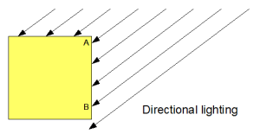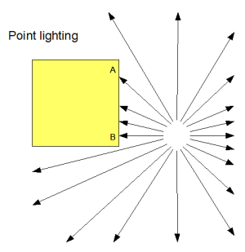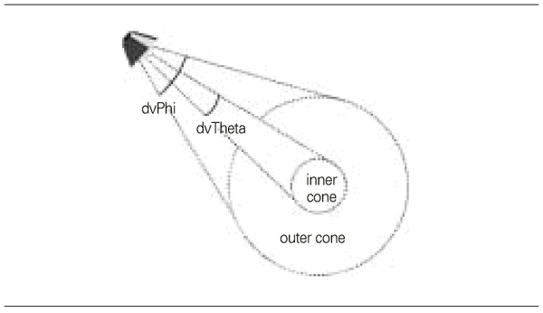

[ 그림 76- 0 ] 방향성 라이트(왼쪽), 포인트 라이트(가운데), 스포트 라이트(오른쪽)

D3DX에서는 오래전 부터 현재까지 대표적인 3개의 라이트를 직접 조명으로 지원하고 있지만 아직까지도 많은 계산량이 필요로 하는 간접조명은 지원하지 않고 있다. 간접조명을 사용하고 싶다면 개발자가 간접 조명 계산을 하는 프로그램을 작성하여 구현하여야 한다.

**(1)방향성 라이트(태양광원)**

방향성 라이트는 보통 태양 광원에 비유하며 아주 멀리 떨어져 있기 때문에 태양의 위치는 빛을 계산해야 하는 객체에서 볼 때 영향을 미치지 않는다고 보고 광원의 방향만을 사용하게 되며 무한대로 비춰지는 빛의 종류이다.

**(2)포인트 라이트(위치광원)**

포인트 라이트는 전구와 같이 정해진 위치에서 모든 방향으로 빛이 퍼져나가는 광원으로 옴니라이트(Omni Light)라고도 한다. 포인트 라이트는 방향성 라이트와 달리 빛이 도달하는 거리에 제한를 받게 되며 거리에 따라서 상대적으로 감쇠된다.

**(3)스포트 라이트(집중광원)**

스포트 라이트는 포인트 라이트의 특성인 광원의 위치와 빛의 방향, 빛이 도달하는 범위를 모두 사용하게된다. 한가지 다른 점은 빛의 방향을 기준으로 제한된 각도로 빛을 비추게 된다는 것이다.

**(4)엠비언트 라이트(주변광원)**

빛의 객체를 한가지 더 추가하자면 엠비언트 라이트(Ambinet Light)라는 것이며 이 라이트는 빛이 직접 및 간접적으로 비춰지는 것에 관계없이 모든 곳에 최소한의 빛을 표현하는 라이트이며 실제적으로 적용시에는 한개의 컬러값으로 더해져서 적용되기 때문에 라이트라고 하기는 조금 어렵다.

**2,직접 조명 모델**(Direct Lighting Model)

직접조명을 계산하는 방법은 보통 빛의 방향벡터와 평면 및 정점의 노말벡터 또는 반사벡터의 사이각을 광원의 강도로 표현하게 된다. 사이각은 벡터의 내적을 사용하게 되며 객체의 재질과 결합되어 객체의 색이 결정된다. 이후에는 음영(쉐이딩:Shading)이 적용되어 계산된 색을 객체의 주위로 번지는 형태로 색을 부여하게 된다.

일반적으로 빛이 객체에 비춰져서 반사된 빛이 어느 정도의 강도로 우리 눈에 도달할 것인가를 표현하는 것이 조명 계산이다. 그러나 직접 현실처럼 우리 눈에 빛을 전달할 수 없기 때문에 객체의 정점이나 면에 조명의 결과를 담아 렌더링함으로서 조명을 처리하게 된다. 여기서 어떤 조명 계산방식으로 조명을 표현하가에 따라 여러가지 방법들이 존재하게 된다. 일반적으로 이 방법들을 조명 모델(타입)이라고 하며 크게 다음과 같은 3가지가 많이 사용된다.

직접 조명 모델 컬러 = 주변 조명 컬러 + 확산 조명 컬러 + 반영 조명 컬러;

**주변조명(Ambient Lighting)**

광원에 직접 노출되지 않는 정점이나 면에 밝기를 부여하기 위한 방법이다.

**확산조명(Diffuse Lighting)**

광원의 위치에 따라서 정점이나 면에 명암을 부여하기 위한 방법이다.

**반영조명(Specular Lighting)**

주변반사와 확산반사는 시야가 고려되지 않지만 반영반사는 시야를 고려하여 밝기 및 명암이 부여하기 위한 방법이며 반짝이는 하이라이트(Hightlight)의 결과를 볼 수 있게 된다.

앞장에서 정점의 컬러를 계산시 라이트 벡터와 정점노말의 내적값을 rgb에 대입하여 계산하였었다. 이 방법을 디퓨즈(확사) 조명이라고 하며 계산은 램버트 조명 공식이 사용되었다.

#### 1)확산 조명 모델(Diffuse Lighting Model)

장면(Scene)에는 다수의 조명이 사용될 수 있으며 조명들이 겹치는 영역에는 각 조명의 강도가 더해지게 된다. 그러나 거리에 따라서 조명의 강도가 감쇠되며 빛을 받는 객체의 재질에 따라서도 빛이 감쇠된다.

일반적인 디퓨즈 조명의 계산 공식은 다음과 같다. (N=정점 및 평면 노말, L=라이트 방향벡터, Vd=정점 디퓨즈 컬러, Ld=라이트 디퓨즈 컬러, Attenuation: 감쇠값 )

Diffuse Lighting = Sum[ Vd \* Ld \* dot( N, -L) \* Attenuation ]

다음 공식은 램버트 조명 공식이라고 하며 광원의 강도를 계산하게 된다. 디퓨즈 조명공식의 dot(N,-L)에 해당된다.

조명강도(Intensity) = Dot( Light Vector \* -1.0f, Vertex Normal Vector);

디퓨즈 라이트 강도를 계산시 라이트 방향벡터는 정점노말과 마주보고 있기 때문에 보통 -1.0f를 곱하여 반대 벡터로 만들어 놓고 정점노말과 내적하여 계산한다. 내적값이 음수가 된다면 뒷면에 해당하기 때문에 빛이 비춰지지 않는 곳으로 하여 0을 조명강도로 사용한다.

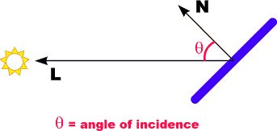

[ 그림 76- 1 ] 디퓨즈 라이트 조명 공식

#### 2)정점 쉐이더 및 픽셀 쉐이더 조명 처리

조명계산에 반드시 필요한 정점노말은 정점버퍼에 포함되어 쉐이더로 전달된다. 이때 전달되는 정점 노말은 보통 로칼 좌표계를 기준으로 되어 있다. 그러나 모델 뷰 카메라의 왼쪽 버튼을 클릭하여 드래그 하면 월드 행렬이 변환되어 적용되기 때문에 단위행렬이 아닌 회전 행렬이 적용되게 된다. 결국 정점버퍼에 들어 있는 위치 및 노말은 월드 행렬에 위해서 월드 변환이 된다. 이때 월드 변환되는 정점위치는 월드행렬을 곱해서 월드 변환하면 되지만 정점노말의 변환은 월드 행렬의 역행렬을 다시 전치행렬로 바꾸어서 변환해야 한다고 했었다.

이는 비직교행렬일 경우에 노말변환(Normal Transform)하는 방법이지만 직교행렬이 분명하다면 정점 위치처럼 그대로 월드행렬을 정점노말에 곱해서 변환해도 된다. 보통 스케일 행렬이 포함되어 있지 않는 회전과 이동행렬이 결합된 월드 행렬은 직교행렬이 된다. 조명 계산에 앞서서 조명의 위치와 방향벡터의 좌표계를 생각해야 하는데 정점 노말과 라이트의 방향벡터를 사용하여 내적으로 강도를 표현하기 때문에 두 벡터의 좌표계가 동일해야 하기 때문이다. 일반적으로 라이트를 배치할 때 월드 좌표계를 사용한다. 높이맵에 조명계산을 한다면 좌표계를 일치시켜야 하기 때문에 정점 버퍼에 들어 있는 각 정점이 로칼 좌표계로 되어 있다면 모두 월드 좌표계로 변환해야만 한다. 이는 높이맵의 정점노말을 모두 변환하는 계산량이 필요하게 된다는 단점이 생긴다.

반대로 라이트 방향 벡터만을 지형의 로칼 좌표계로 변환하여 높이맵의 로칼 정점노말과 조명계산하게 된다면 각 정점을 월드로 변환하는 작업이 필요없기 때문에 계산량이 많이 줄수 있게 된다. 어떤 좌표계를 사용하던지 반드시 라이트의 위치 및 방향벡터와 각 정점의 위치 및 방향벡터를 같은 좌표계로 일치시켜서 계산되어야 한다. 다음 처럼 정점버퍼에 들어 각 정점의 성분이 로칼 좌표계로 되어 있고 라이트의 방향벡터가 월드 좌표계 일 경우 디퓨즈 조명을 계산해 보도록 하자. 이 장에서는 디렉션 라이트 모델의 디퓨즈 조명처리 만을 다루게 된다.

struct VS\_INPUT

{

float4 p : POSITION;

float3 n : NORMAL;

};

struct VS\_OUTPUT

{

float4 p : SV\_POSITION;

float4 c : COLOR0;

float4 d : TEXCOORD0;

};

float3 g\_vLightDir; // 라이트의 방향벡터( 월드 좌표 )

matrix g\_matWorldInverse; // 월드 행렬의 역행렬

matrix g\_matWorld; // 월드 행렬

#### 3)월드 좌표계 사용 조명 계산

다음 처럼 응용프로그램에서 쉐이더로 월드 좌표계의 라이트 방향벡터가 전달되었다면 각 정점들을 월드 변환해서 조명 처리해야 한다. g\_matWorldInverse가 월드 행렬의 역행렬이기 때문에 전치행렬로 변환해주는 HLSL의 내장함수 transpose를 사용하여 전치행렬로 변환한다. 또한 정점노말은 1x3 행렬이기 때문에 4x4 행렬을 3x3 행렬로 변환하여 곱해야 하며 계산된 결과를 정규화하여 단위벡터로 정점노말을 만든다.

matrix matTransform= transpose( g\_matWorldInverse );

output.n= normalize( mul( input.n, (float3x3)matTransform ) );

이제는 두 벡터가 월드 좌표계로 되어 있기 때문에 내적을 사용하여 조명 강도를 계산하면 된다.

float fIntensity= max (0, dot( output.n, normalize( -g\_vLightDir ) ) );

output.d = float4( fIntersity, fIntersity, fIntersety, 1.0f );

g\_vLightDir는 조명 방향벡터이며 정점노말과 내적시에 방향을 역 방향으로 바꾸어 계산( 램버트 조명 공식)해야 하기 때문에 -g\_vLightDir로 음수를 붙인 것이고 HLSL 내장언어 dot를 사용하여 내적값을 얻으면 된다.

이때 내적값은 음수가 계산될 수 있기 때문에 내장함수 max를 (max( a,b ):a와 b 중에서 큰 값을 반환) 사용하여 최소값을 0으로 제한하게 되면 0.0f ~ 1.0f 범위의 조명 강도가 계산되어 질 수 있다. 이렇게 계산된 조명강도를 픽셀쉐이더에서 넘겨 받아 그대로 출력하게 된다면 내적 결과로만 된 화면을 볼 수 있을 것이다.

VS\_OUTPUT HEIGHTMAP\_VS( P3N3C4T2\_VS\_INPUT input )

{

VS\_OUTPUT output = (VS\_OUTPUT)0;

output.p= mul( input.p, g\_matWorld );

output.p= mul( output.p, g\_matView );

output.p= mul( output.p, g\_matProj );

matrix matTransform= transpose( g\_matWorldInverse );

float3 vNormal= normalize( mul( input.n, (float3x3)matTransform ) );

float fIntensity= max (0, dot( vNormal, normalize( -g\_vLightDir ) ) );

output.d = float4( fIntersity, fIntersity, fIntersety, 1.0f );

return output;

}

float4 VERTEX\_DIFFUSE\_PS( VS\_OUTPUT input) : SV\_Target

{

return input.d

}

**3,재질(메터리얼:Material)의 사용**

내적값만으로 조명을 표현하면 흑백 명암만으로된 결과가 만들어 진다. 보통 객체를 렌더링할 때에는 텍스처를 사용하기 때문에 다음처럼 텍스처의 픽셀 컬러와 디퓨즈 조명 결과가 곱해져서 최종 컬러가 계산된다.

FinalColor = TextureColor \* fIntensity;

그러나 이는 텍스처의 컬러의 농도를 낮추는 결과를 만들어 전체를 어둡게 한다. 또한 조명이 갖고 있는 컬러는 전혀 고려되지 않고 계산되어 있다. 그래서 조명에도 주변, 확산, 반영컬러를 사용하고 이를 받아 들여서 흡수하는 매터리얼이 사용된다. 텍스처의 컬러도 매터리얼의 일부이지만 별도의 매터리얼 컬러를 사용한다.

float4 g\_AmbientMaterial = float4( 0.3f,0.3f, 0.3f, 1.0f );

float4 g\_DiffuseMaterial = float4( 1.0f,1.0f, 1.0f, 1.0f );

float4 g\_AmbientLightColor = float4( 1.0f, 1.0f, 1.0f, 1.0f );

float4 g\_DiffuseLightColor = float4( 1.0f, 1.0f, 1.0f, 1.0f );

FinalColor = TextureColor \* ( g\_AmbientMaterial \* g\_AmbientLightColor +

g\_DiffuseMaterial \* g\_DiffuseLightColor \* fIntensity );

주변조명은 객체에서 객체로 빛이 전달되어 빛을 계산하는 간접조명 모델방식으로 계산되어야 하지만 직접 조명 모델에서는 이를 무시하고 일정 크기를 모든 객체에 부여하는 것으로 대신하게 된다. 그렇기 때문에 위 코드에서 볼 수 있듯이 엠비언트 메터리얼과 엠비언트 라이트 컬러가 아무런 강도의 조절이 없이 서로 곱해져서 계산되고 있는 것이다. 매터리얼과 라이트의 각 컬러들은 다음과 같이 영향을 받는다.

최종 컬러 = 텍스처 픽셀의 컬러 \* ( 주변 조명 + 확산조명 );

최종 컬러는 확산 조명이 0이 되더라도 항상 주변 조명 컬러값이 사용되어 최소한의 텍스처 픽셀 컬러값이 최종 컬러값이 된다. 라이트 컬러의 각 성분(RGB)가 출발하여 객체의 도달하게 되면 객체의 매터리얼이 각 성분들을 1:1로 받아 들이게 된다. 만약 라이트 컬러가 흰색(1,1,1)일 경우에 메터리얼 컬러가 빨간색(1,0,0)이라면 객체의 컬러는 빨간색이 된다. 이는 다음처럼 각 성분별로 곱해지기 때문이다. 빛은 알파값이 존재하지 않지만 메터리얼은 필요에 따라서 알파값을 사용한다.

FinalColor.r = LightColor.r \* MaterialColor.r;

FinalColor.g = LightColor.g \* MaterialColor.g;

FinalColor.b = LightColor.b \* MaterialColor.b;

메터리얼은 빛의 컬러를 표현하는 속성값으로 활용되며 객체의 종류에 따라서 달리 적용될 수 있다. 유리 종류의 거울과 같이 그대로 빛이 반사되는 객체들은 라이트의 컬러를 그대로 유지하여야 하기 때문에 메터리얼 컬러 값이 흰색(1,1,1)이 사용된다. 그러나 흙이나 목재의 객체들은 빛을 흡수 및 산란시키기 때문에 라이트 컬러 그대로를 최종 컬러값으로 사용하기 곤란하게 된다.

보통 매터리얼의 컬러값은 라이트 컬러값을 조절하는 기능으로 많이 사용되며 일정한 컬러 성분을 감소하거나 증가시미키면 컬러의 명도(Brightness)(검정색~흰색:색의 밝고 어두운 정도)가 변화되고 및 채도(Saturation)( 회색~순색:색의 맑고 탁함의 정도:색의 강약을 애기함)를 변화 시킬 수 있게 된다.

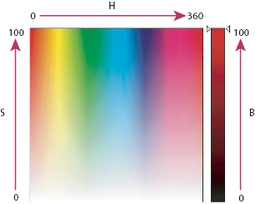

[ 그림 76- 2 ] 색조(H:명도와 채도의 혼합), 채도(S), 명도(B)

**4,샘플 프로젝트 코드 분석**

샘플 프로젝트에 보면 새롭게 추가된 class TRenderSO;가 있다. 이 클래스는 스트립 출력 스테이지를 다루었던 샘플 프로젝트의 내용들을 클래스화 한 것으로 이번 샘플에서 구 오브젝트를 만들기 위해 박스 오브젝트를 대상으로 기하 쉐이더를 사용하여 구 오브젝트로 변환하고 있다.

기하 쉐이더에서는 박스 오브젝트의 1개 페이스을 3개의 페이스로 분할하게 되며 각 정점들을 원점을 기준으로 크기가 1인 정점으로 변환하여 반지름의 크기가 1 인 구 오브젝트를 만들어서 스트림 출력 스테이지를 통하여 지정된 버퍼에 출력하여 구 오브젝트의 정점버퍼로 사용하게 된다.

#### 1)class TRenderSO

class TRenderSO

{

public:

ID3D11Buffer\* m\_pDrawFrom;

ID3D11Buffer\* m\_pStreamTo;

public:

bool BeginRTS(ID3D11DeviceContext\* pImmediateContext );

void EndRTS(ID3D11DeviceContext\* pImmediateContext );

HRESULT CreateStreams( ID3D11Device\* pd3dDevice,DWORD dwSize,DWORD dwCount );

public:

TRenderSO(void);

~TRenderSO(void);

};

[ CODE 66-0 ] TRenderSO 클래스 헤더 파일

TRenderSO 클래스는 두개의 버퍼를 CreateStream 함수를 통하여 생성하게 되며 TBoxObj에서 상속한 TBoxShape오브젝트의 정점버퍼 및 인덱스 버퍼를 사용하여 페이스를 분할하여 정점들을 추가하게 된다.

m\_RenderSO.CreateStreams(m\_pd3dDevice, sizeof( P3N3C4T2\_VERTEX ), 10000 );

HRESULT TRenderSO::CreateStreams( ID3D11Device\* pd3dDevice,

DWORD dwSize, DWORD dwCount )

{

HRESULT hr = S\_OK;

D3D11\_BUFFER\_DESC vbdesc =

{

dwSize\*dwCount,

D3D11\_USAGE\_DEFAULT,

D3D11\_BIND\_VERTEX\_BUFFER | D3D10\_BIND\_STREAM\_OUTPUT,

0,

0

};

V\_RETURN( pd3dDevice->CreateBuffer( &vbdesc, NULL, &m\_pDrawFrom ) );

V\_RETURN( pd3dDevice->CreateBuffer( &vbdesc, NULL, &m\_pStreamTo ) );

return hr;

}

[ CODE 66-3] HRESULT TRenderSO::CreateStreams

BeginRTS()와 EndRTS() 함수에서 RTS는 RenderToSteam를 줄인 것이며 랜더링을 통하여 스트림에 출력하는 기능을 담당하고 있다. 사용법은 BeginRTS()함수를 호출하여 스트림 출력 버퍼를 지정하고 박스 오브젝트를 랜더링한다. 이후에는 스트림 출력 버퍼를 하게 비활성화 시키고 재 출력을 위하여 두 개의 버퍼를 교환하게 된다.

m\_RenderSO.BeginRTS(m\_pd3dDevice);

RenderMesh( m\_pTechniqueSO, false);

m\_RenderSO.EndRTS(m\_pd3dDevice);

for( int iStream =0; iStream < m\_iNumSteamOut; iStream++ )

{

m\_RenderSO.BeginRTS(m\_pd3dDevice);

RenderMesh( m\_pTechniqueSO, true);

m\_RenderSO.EndRTS(m\_pd3dDevice);

}

RenderMesh 함수는 스트림 출력 버퍼를 정점버퍼(true)로 사용하는 방법과 일반적인 정점버퍼(false)를 사용하는 방법을 동시에 지원하며 2번째 인자값에 따라서 역할이 구분된다. m\_iNumSteamOut 변수는 스트림 버퍼에 출력된 정점버퍼를 다시 재 출력하는 횟수를 나타내며 초기값은 2로 되어 있다.

이렇게 반복하여 재 출력하는 이유는 박스로부터 구 오브젝트를 만들기 위해서 많은 정점이 필요하기 때문이며 반복횟수가 증가되게 되면 구 오브젝트를 구성하는 정점 및 페이스가 증가하게 된다.

정점 단위로 디퓨즈 조명처리를 할 경우에 정점의 개수가 적게 되며 조명으로 부여한 컬러의 퀄리티가 떨어지게 되고 정점이 많으면 많을수록 계산량은 증가하지만 퀄리티는 향상되게 된다.

bool TRenderSO::BeginRTS(ID3D11DeviceContext\* pImmediateContext )

{

if( m\_pStreamTo == NULL ) return false;

UINT offset = 0;

ID3D11Buffer\* pVB[1] = {m\_pStreamTo};

pImmediateContext->SOSetTargets( 1, pVB, &offset );

return true;

}

[ CODE 66-3] HRESULT TRenderSO::BeginRTS()

void TRenderSO::EndRTS(ID3D11DeviceContext\* pImmediateContext )

{

UINT offset = 0;

ID3D11Buffer\* pVB[1];

pVB[0] = NULL;

pImmediateContext->SOSetTargets( 1, pVB, &offset );

ID3D11Buffer\* pTemp = m\_pStreamTo;

m\_pStreamTo = m\_pDrawFrom;

m\_pDrawFrom = pTemp;

}

[ CODE 66-3] HRESULT TRenderSO::EndRTS()

#### 2)class TBoxObj

TBoxObj 클래스는 두개의 테크닉을 갖고 있으며 하나는 스트림 출력 스테이지를 사용(m\_pTechniqueSO)하여 스트림 버퍼에 출력하는 용도로 사용하는 것이고 다른 하나는 출력된 스트림 버퍼를 사용하여 정상적인 오브젝트를 랜더링(m\_pTechniqueLight) 하는 것이다.

그래서 위에 코드중에 RenderMesh( m\_pTechniqueSO, true); 처럼 스트림 출력 스테이지를 사용할 경우와 다음 처럼 정상적인 픽셀 쉐이더를 사용하여 렌더링하는 경우에 따라서 테크닉을 달리 적용하고 있다.

bool TBoxObj::Render()

{

return RenderMesh(m\_pApplyTechnique,true);

}

class TBoxObj : public TBoxShape

{

public:

TRenderSO m\_RenderSO;

ID3DX11EffectTechnique\* m\_pTechniqueSO; // 스트림 출력 스테이지 사용

ID3DX11EffectTechnique\* m\_pTechniqueLight; // 정상적인 픽셀 쉐이더 사용하여 랜더링

…..

TBoxShape 클래스에서 정의된 정점버퍼의 구조는 P3CT\_VERTEX으로 정점노말이 포함되어 있지 않기 때문에 P3N3C4T2\_VERTEX 구조로 변경하기 위해서 CreateVertexBuffer()함수를 재 정의하여 정점노말을 포함한 정점 구조를 만들었다. 또한 SetInputLayout()도 재정의하여 다음과 같이 정점선언에 정점노말을 추가하여야 한다.

struct P3N3C4T2\_VERTEX

{

D3DXVECTOR3 p;

D3DXVECTOR3 n;

D3DXVECTOR4 c;

D3DXVECTOR2 t;

};

D3D11\_INPUT\_ELEMENT\_DESC layout[] =

{

{ "POSITION", 0, DXGI\_FORMAT\_R32G32B32\_FLOAT, 0, 0, D3D11\_INPUT\_PER\_VERTEX\_DATA, 0 },

{ "NORMAL", 0, DXGI\_FORMAT\_R32G32B32\_FLOAT, 0, 12, D3D11\_INPUT\_PER\_VERTEX\_DATA, 0 },

{ "COLOR", 0, DXGI\_FORMAT\_R32G32B32A32\_FLOAT, 0, 24, D3D11\_INPUT\_PER\_VERTEX\_DATA, 0 },

{ "TEXCOORD", 0, DXGI\_FORMAT\_R32G32\_FLOAT, 0, 40, D3D11\_INPUT\_PER\_VERTEX\_DATA, 0 },

};

이곳에서는 초기 박스 오브젝트의 정점버퍼의 구조와 스트림 버퍼에 출력되는 정점의 구조가 일치하기 때문에 정점 레이아웃을 1개만 있어도 되지만 만약 스트림 출력된 버퍼의 정점 구조가 달라진다면 출력 스트림 버퍼용 정점 레이아웃을 추가적으로 선언하여 사용해야 한다.

테크닉 m\_pTechniqueSO은 박스 오브젝트의 정점버퍼와 인덱스 버퍼를 사용하여 기하 쉐이더에서 페이스를 분할하는 기능만이 있기 때문에 정점 쉐이더에서는 월드, 뷰, 투영 변환이 필요가 없게 된다. TBoxObj::RenderMesh 함수에서 스트림 버퍼에 출력시 사용하는 코드에서는 아무런 행렬을 세팅하지 않고 있는 것이다. 다음은 스트림 버퍼에 출력하는 정점쉐이더이다.

SO\_VS\_OUTPUT VS\_SO( S0\_VS\_INPUT input )

{

SO\_VS\_OUTPUT output = (SO\_VS\_OUTPUT)0;

output.p = normalize(input.p);

output.n = output.p;

output.c = input.c;

output.t = input.t;

return output;

}

기하 쉐이더 부분은 제 50 장, 제 51 장에서 다루었던 기하 쉐이더 및 스트림 출력 버퍼의 샘플 프로젝트에서 사용하였던 쉐이더 코드를 그대로 그대로 옮겨 놓은 것에 불가함(BoxSo.fx) 으로 설명은 생략하겠다. 단, 정점 노말이 추가되었기 때문에 정점 추가시에 정점의 노말값을 계산하는 코드가 추가되었다.

그래도 노파심에 한가지 설명하면 SO 스테이지(StreamOuput Stage)를 사용하겠다는 것은 기하 쉐이더 작업 이후에 픽셀 쉐이더를 거치지 않게 된다는 것이다. 그렇기 때문에 스트림 출력시에는 픽셀 쉐이더를 정의할 필요가 없으며 테크닉안에서 SetPixelShader( NULL);으로 사용한다.

물론 다른 쉐이더를 지정하여도 무시된다. 잘 이해가 않된다면 [그림 16-0]의 DX11 스테이지 파이프라인의 구조를 다시 보기 바란다

bool TBoxObj::RenderMesh(ID3DX11EffectTechnique\* pTechnique, bool bStreamOut)

{

m\_pImmediateContext->IASetPrimitiveTopology( D3D11\_PRIMITIVE\_TOPOLOGY\_TRIANGLELIST );

D3DX11\_TECHNIQUE\_DESC techDesc;

pTechnique->GetDesc( &techDesc );

if( !bStreamOut )

{

//--------------------------------------------------------------------------------------

// 인풋레이아웃 바인딩

//--------------------------------------------------------------------------------------

m\_InputLayout.Apply( m\_pImmediateContext);

//--------------------------------------------------------------------------------------

// 버텍스 및 인덱스 버퍼 바인딩

//--------------------------------------------------------------------------------------

UINT stride = sizeof( PNCT\_VERTEX );

UINT offset = 0;

m\_pImmediateContext->IASetVertexBuffers( 0, 1, &m\_BufferVB.m\_pBuffer, &stride, &offset );

m\_pImmediateContext->IASetIndexBuffer( m\_BufferIB.m\_pBuffer, DXGI\_FORMAT\_R32\_UINT, 0 );

for( UINT p = 0; p < techDesc.Passes; ++p )

{

pTechnique->GetPassByIndex( p )->Apply( 0,m\_pImmediateContext);

m\_pImmediateContext->DrawIndexed( 36, 0, 0 );

}

}

else

{

ID3D11Buffer\* pVB[1]={m\_RenderSO.m\_pDrawFrom};

UINT Strides[1]= {sizeof( PNCT\_VERTEX )};

UINT Offsets[1] = {0};

m\_InputLayout.Apply( m\_pImmediateContext);

m\_pImmediateContext->IASetVertexBuffers( 0, 1, pVB, Strides, Offsets );

if(m\_pWorldVariable)m\_pWorldVariable->SetMatrix( ( float\* )&m\_matWorld );

if(m\_pViewVariable)m\_pViewVariable->SetMatrix( ( float\* )&m\_matView );

if(m\_pProjVariable)m\_pProjVariable->SetMatrix( ( float\* )&m\_matProj );

m\_pTextureVariable->SetResource( m\_Texture.m\_pTextureRV );

for( UINT p = 0; p < techDesc.Passes; ++p )

{

pTechnique->GetPassByIndex( p )->Apply( 0,m\_pImmediateContext);

m\_pImmediateContext->DrawAuto();

}

}

return true;

}

[ CODE 66-3] bool TBoxObj::RenderMesh

#### 3)Sample::Render()

디퓨즈 조명 처리시 월드 좌표계를 사용하기 때문에 노말 변환(Normal Transform)시 월드 행렬의 역행렬이 필요하게 된다. HLSL 언어는 내장함수에는 전치행렬로 변환하는 transpose 는 있지만 역행렬로 변환하는 내장함수가 없다. 그래서 응용프로그램에서 다음처럼 쉐이더로 월드행렬의 역행렬을 넘겨 주고 있는 것이다. 단, 직교행렬에서는 전치행렬이 역행렬과 같기 때문에 월드 행렬이 직교된다고 판단되면 역행렬을 넘겨주지 않아도 된다.

D3DXMATRIX matWorldInverse;

float fDetermininant;

D3DXMatrixInverse( &matWorldInverse, &fDetermininant, m\_pMainCamera->GetWorldMatrix() );

높이맵과 박스오브젝트(구 오브젝트로 변환됨)는 모델 뷰가 기본 카메라가 될 때에 마우스 왼쪽 버튼을 클릭하여 드래그 하면 오브젝트가 회전 되도록 하기 위해서 메인 카메라의 월드 행렬을 각 오브젝트의 월드행렬에 곱해주어 변환되도록 하였다.

bool Sample::Render()

{

D3DXMATRIX matWorldInverse;

float fDetermininant;

D3DXMatrixInverse( &matWorldInverse, &fDetermininant, m\_pMainCamera->GetWorldMatrix() );

m\_HeightMap.SetMatrix( m\_pMainCamera->GetWorldMatrix(),

m\_pMainCamera->GetViewMatrix(), m\_pMainCamera->GetProjMatrix());

m\_HeightMap.m\_pShader->GetVariablePtr("g\_matWorldInverse")->AsMatrix()->

SetMatrix( (float\*)matWorldInverse );

m\_HeightMap.m\_pShader->GetVariablePtr("g\_vLightDir")->AsVector()->

SetFloatVector( (float\*)m\_vLightVector );

m\_HeightMap.Render();

m\_BoxObj.SetMatrix( &(m\_BoxObj.m\_mWorld\* (\*m\_pMainCamera->GetWorldMatrix())), m\_pMainCamera->GetViewMatrix(), m\_pMainCamera->GetProjMatrix());

D3DXMatrixInverse( &matWorldInverse, &fDetermininant, &m\_BoxObj.m\_mWorld );

m\_BoxObj.m\_Shader.GetVariablePtr("g\_matWorldInverse")->AsMatrix()->

SetMatrix( (float\*)matWorldInverse );

m\_BoxObj.m\_Shader.GetVariablePtr("g\_vLightDir")->AsVector()->

SetFloatVector( (float\*)m\_vLightVector );

m\_BoxObj.Render();

RECT rc;

rc.top = 0;

rc.bottom = 85;

rc.left = 300;

rc.right = 0;

TCHAR\_STRING str = TechniqueName[m\_iTechniqueCnt];

DrawDebugRect( &rc, const\_cast<TCHAR\*>(str.c\_str()), D3DXCOLOR( 0.0f, 0.0f, 1.0f, 1.0f));

return true;

}

[ CODE 66-3] bool Sample::Render

#### 4)쉐이더 코드

박스 오브젝트와 높이맵 오브젝트는 동일하게 3개의 테크닉을 선언하여 각각 정점 및 픽셀쉐이더를 달리 적용하고 있다. technique11 HeightMapRender과 technique11 ObjectRender은 디퓨즈 조명 처리를 정점쉐이더가 아닌 픽셀 쉐이더에서 처리하게 된다.

technique11 VSLightingColor 와 technique11 PSLightingColor을 갖고 있으며 전자는 디퓨즈 조명처리를 정점 쉐이더에서 처리한 이후 픽셀 쉐이더에서 그대로 전달받아 텍스처 없이 조명 강도만을 사용하여 렌더링하는 것이고 후자는 텍스처 없이 픽셀 쉐이더에서 디퓨즈 조명 처리를 하여 렌더링하는 것이다.

matrix g\_matWorld;

float4x4 g\_matView;

float4x4 g\_matProj;

Texture2D g\_txDiffuse;

//--------------------------------------------------------------------------------------

// 샘플러 선언

//--------------------------------------------------------------------------------------

shared SamplerState g\_samLinear

{

Filter = MIN\_MAG\_MIP\_LINEAR;

AddressU = Clamp;

AddressV = Clamp;

};

//--------------------------------------------------------------------------------------

//Lighting Variables

//--------------------------------------------------------------------------------------

float4 g\_AmbientMaterial = float4( 0.3f,0.3f, 0.3f, 1.0f );

float4 g\_DiffuseMaterial = float4( 1.0f,1.0f, 1.0f, 1.0f );

float4 g\_AmbientLightColor = float4( 1.0f, 1.0f, 1.0f, 1.0f );

float4 g\_DiffuseLightColor = float4( 1.0f, 1.0f, 1.0f, 1.0f );

float3 g\_vLightDir;

matrix g\_matWorldInverse;

struct P3N3CT2\_VS\_INPUT

{

float3 p : POSITION;

float3 n : NORMAL;

float4 c : COLOR0;

float2 t : TEXCOORD0;

};

struct P4CT2T3T4\_VS\_OUTPUT

{

float4 p : SV\_POSITION;

float4 c : COLOR0;

float2 t : TEXCOORD0;

float3 n : TEXCOORD1;

float4 d : TEXCOORD2;

};

//--------------------------------------------------------------------------------------

// Vertex Shader

//--------------------------------------------------------------------------------------

P4CT2T3T4\_VS\_OUTPUT HEIGHTMAP\_VS( P3N3CT2\_VS\_INPUT input )

{

P4CT2T3T4\_VS\_OUTPUT output = (P4CT2T3T4\_VS\_OUTPUT)0;

output.p = mul( float4(input.p,1.0f), g\_matWorld );

output.p = mul( output.p, g\_matView );

output.p = mul( output.p, g\_matProj );

output.t = input.t;

output.c = input.c;

matrix matTransform= transpose( g\_matWorldInverse );

output.n = normalize( mul( input.n, (float3x3)matTransform ) );

float fIntensity = max (0, dot( output.n, normalize( -g\_vLightDir ) ) );

output.d = g\_AmbientMaterial \* g\_AmbientLightColor +

input.c \* g\_DiffuseMaterial \* g\_DiffuseLightColor \* fIntensity;

return output;

}

//--------------------------------------------------------------------------------------

// Pixel Shader

//--------------------------------------------------------------------------------------

float4 VERTEX\_DIFFUSE\_PS( P4CT2T3T4\_VS\_OUTPUT input) : SV\_Target

{

float4 vFinalColor = input.d;

return vFinalColor;

}

float4 PIXEL\_DIFFUSE\_PS( P4CT2T3T4\_VS\_OUTPUT input) : SV\_Target

{

float fIntensity = max (0, dot( input.n, normalize( -g\_vLightDir ) ) );

float4 vFinalColor = (g\_AmbientMaterial \* g\_AmbientLightColor +

input.c \* g\_DiffuseMaterial \* g\_DiffuseLightColor \* fIntensity );

return vFinalColor;

}

float4 HEIGHTMAP\_PS( P4CT2T3T4\_VS\_OUTPUT input) : SV\_Target

{

float4 vTexColor = g\_txDiffuse.Sample( g\_samLinear, input.t );

float fIntensity = max (0, dot( input.n, normalize( -g\_vLightDir ) ) );

float4 vFinalColor = vTexColor \* (g\_AmbientMaterial \* g\_AmbientLightColor +

input.c \* g\_DiffuseMaterial \* g\_DiffuseLightColor \* fIntensity );

return vFinalColor;

}

//--------------------------------------------------------------------------------------

technique11 DefaultRender

{

pass P0

{

SetVertexShader( CompileShader( vs\_5\_0, HEIGHTMAP\_VS() ) );

SetGeometryShader( NULL );

SetPixelShader( CompileShader( ps\_5\_0, HEIGHTMAP\_PS() ) );

}

}

technique11 VSLightingColor

{

pass P0

{

SetVertexShader( CompileShader( vs\_5\_0, HEIGHTMAP\_VS() ) );

SetGeometryShader( NULL );

SetPixelShader( CompileShader( ps\_5\_0, VERTEX\_DIFFUSE\_PS() ) );

}

}

technique11 PSLightingColor

{

pass P0

{

SetVertexShader( CompileShader( vs\_5\_0, HEIGHTMAP\_VS() ) );

SetGeometryShader( NULL );

SetPixelShader( CompileShader( ps\_5\_0, PIXEL\_DIFFUSE\_PS() ) );

}

}

[ CODE 66-0 ] DiffuseLighting.fx

결과화면에서 볼 수 있듯이 왼쪽 그림은 정점 쉐이더에서 디퓨즈 조명 처리한 결과이고 오른쪽은 픽셀 쉐이더에서 디퓨즈 조명 처리한 결과이다. 정점쉐이더에서 픽셀쉐이더에서 작업한 결과가 좀 더 자연스럽게 보이는 것을 확인할 수 있다. 그러나 픽셀쉐이더에서 계산하게 되면 그 만큼 계산량이 많아 지게 된다. (비교를 하기 위해서는 구 오브젝트의 중심 부분에 조명이 처리된 결과를 보거나 높이맵의 경사진 면을 보면 된다. )

샘플 프로젝트를 실행하고 디버그 키[ 알파벳 V키]를 누르게 되면 라이트 벡터의 방향과 높이맵의 각 정점의 노말벡터가 라인으로 그려지는 것을 확인 할 수 있다. 또한 숫자 [3 번키]는 3개의 테크닉을 변경하여 렌더링하게 된다.

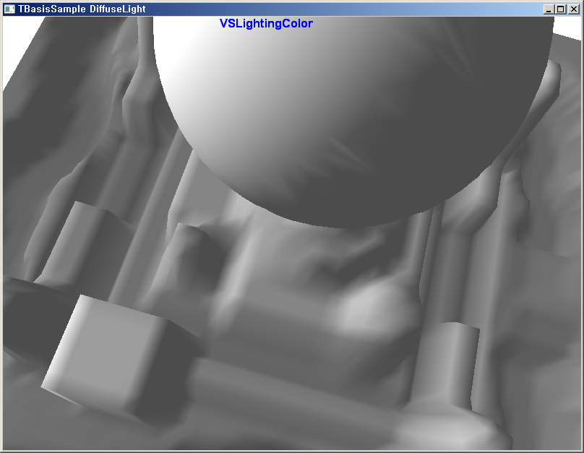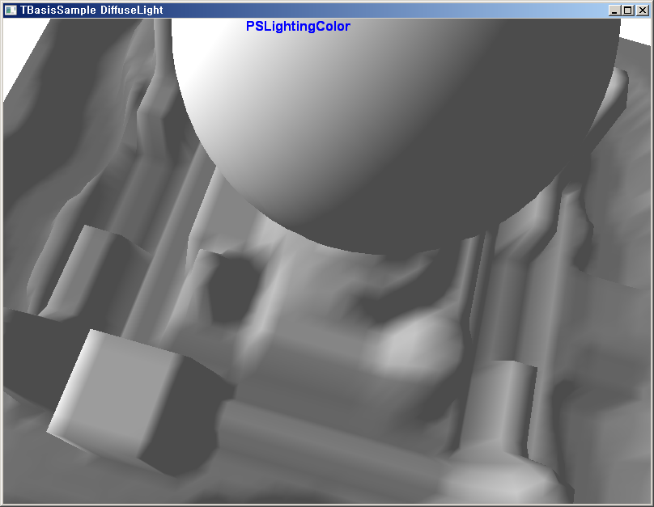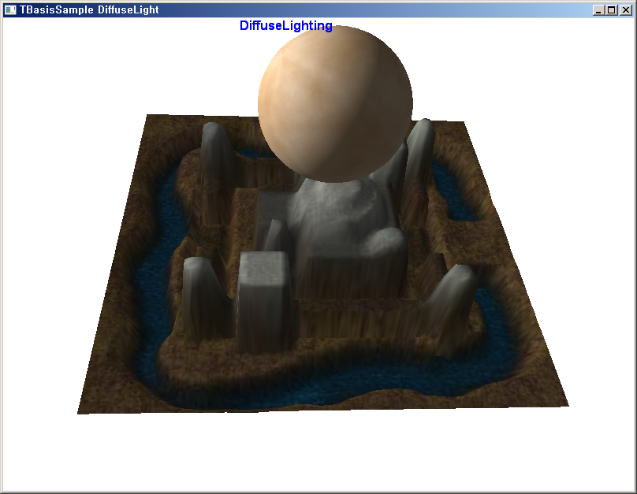

[ 그림 76- 3 ] 디렉션 라이트의 디퓨즈 조명 처리 결과화면

제 77 장 Specular Lighting

**1,반영 조명모델( Specular Lighting Model )**

반영 조명모델은 정점 노말(**N**ormal)과 라이트 벡터(**L**ight)와의 반사벡터(**R**eflect)를 계산하여 시야 벡터(**V**iew)와 내적하여 그 사이각이 조명의 강도가 되는 조명 모델이다. 때로는 반대로 시선벡터(V)와 정점 노말(N)으로 반사벡터를 만들고 계산된 반사벡터(R)과 라이트벡터(L)의 내적으로 반영 조명의 강도를 계산할 수도 있다. 두 방법은 같은 조명 강도의 결과를 만들어 내며 이 장에서 설명은 전자를 사용하도록 하겠다.

반영 조명의 특징으로는 조명의 강도에 따라서 반사된 하이라이트가 생기게 된다는 것이며 하이라이트의 범위는 반사지수(n)으로 조정될 수 있다. 또한 확산 조명 모델(Diffuse Light Model)은 시야 벡터가 고려되지 않았기 때문에 아무리 카메라를 회전하여도 항상 같은 결과만을 보게 된다. 반면에 반영 조명 모델에서는 반사벡터와 시야 벡터가 일치될 때 가장 강한 조명강도가 되며(내적값이 1이됨) 카메라의 회전에 따라서 결과가 달라지게 된다. 거울에 반사된 빛은 바라보는 시선의 각도에 따라서 우리 눈에 들어오는 빛의 밝기가 달라지는 것과 같다.

#### 1)반사벡터 계산

반사벡터는 정점노말을 기준으로 입사각(Incident Angle)과 반사각(Reflection Angle)이 항상 동일하게 된다. 이때 모든 벡터들은 정규화된 단위 벡터을 사용하게 되며 [그림 77-0]의 왼쪽그림 처럼 P벡터의 2배인 2P 벡터를 계산할 수 있게 되면 라이트 벡터(L)를 빼주게 되어 간단하게 반사벡터(R)를 구할 수 있게 된다.

**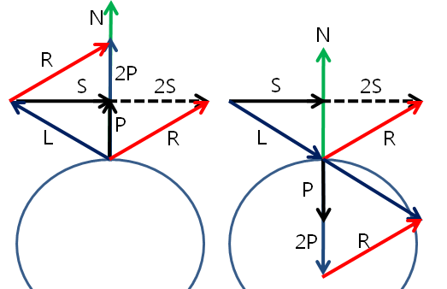**

[ 그림 77-0 ] 반사벡터 계산

**R**eflectVector = **2** \* dot( **V**ertexNormal, **L**ightDirection )\* **V**ertexNormal – **L**ightDirection;

먼저 P벡터를 계산해야 하는데 P벡터는 정점노말(N)과 나란한 벡터이며 크기만 작을 뿐이다. 여기서 P벡터의 크기는 정점노말(N)과 라이트벡터(L)의 내적으로 얻을 수 있게 된다.

[ 그림 77-0 ]의 왼쪽 그림에서 라이트 벡터(L)의 방향이 정점의 위치를 시점으로 되어 있는 것은 월드에 위치한 라이트벡터(L)를 뒤집어(L \*-1.0f) 표현한 것이다. P벡터의 크기를 얻었다면 정점노말(N)방향으로 정점노말(N)과 라이트벡터(L)의 내적 크기 만큼을 스칼라 곱한 벡터가 P벡터가 된다.

이후에는 P벡터에 2을 곱하여 2P벡터를 만든다. 마지막으로 반사벡터(R)은 2P 벡터와 라이트 벡터(L)의 뺄셈으로 계산한다.

또 다른 방법으로는 [그림 77-0 ]의 오른쪽 그림처럼 라이트벡터(L)를 역방향으로 하지 않고 반사벡터를 계산 할 수가 있다. [그림 77-0 ]의 왼쪽 그림과 차이점은 내적한 벡터의 방향이 반대인 것뿐이다.

의 결과가 음수가 나오게 되고 정점노말(N)과 곱해지면 방향이 정점노말(N)의 역방향이 된다.

2P 벡터를 계산하는 것은 동일하지만 최종 반사벡터(R)은 방향이 뒤집어 져있기 때문에 을 사용해야만 된다.

마지막으로 반사벡터를 계산할 수 있는 또 다른 방법은 다음과 같다. P 벡터를 계산하는 것은 동일하지만 2P 벡터 를 계산하지 않고 2S 벡터를 사용하게 되는 것이 다르다. 먼저 S벡터를 얻기 위해 하게 되고 2을 곱하게 되면 2S 벡터가 만들어 진다. 이후 라이트 벡터를 빼주게 되면 위에서 설명한 2개의 방법과 동일한 반사벡터(R)를 계산할 수 있게 된다.

, ,

쉐이더에서 위에서 제시한 3가지 방법으로 반사벡터를 직접 계산하여 반영 조명 처리를 해도 되지만 반사벡터를 반환해 주는 HLSL 언어의 내장함수 reflect(a,b)을 많이 사용한다. 이 함수의 인자값들은 위에서 설명한 두번째 방법으로 계산되며 첫번째 인자값으로 라이트 벡터(역방향이 아닌)를 두번째 인자값은 정점노말을 사용하게 된다.

또한 반사벡터를 구하는 연산량을 줄이기 위해서 하프벡터(H)라는 것을 만들어 반사벡터 대신 많이 사용한다. 이 하프벡터는 라이트 위치에서 정점 위치를 뺀 벡터를 정규화하여 라이트 벡터(L)로 사용하고 카메라 위치에서 정점 위치를 뺀 벡터를 정규화하여 시야벡터(V)로 만들어 라이트 벡터(L)과 시야벡터(V)를 더한 벡터를 정규화하여 만들어 진다. 이 하프벡터(H)와 정점노말(N)과 내적하여 반영조명 처리한다.

**방향성 광원 사용시( 지정된 라이트 벡터를 사용 )**

Intensity = dot(

**포인터 광원 사용시( 라이트 위치 – 정점 위치를 라이트 벡터로 사용 )**

Intensity = dot(

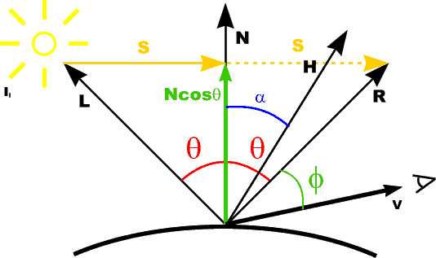

[ 그림 77-1 ] 반사벡터 및 하프벡터

#### 2)반영 조명 계산

앞에서 계산한 반사벡터 및 하프벡터를 사용하여 시선벡터와 내적하여 반영 조명 강도를 계산할 수 있다. 그러나 반영 조명은 내적 결과에 반사지수(n)를 사용하여 하이라이트를 결정하게 된다. ( N: 정점 노말, H:하프벡터, V:시선벡터, R:반사벡터, Vs: 정점 스펙큘러 컬러, Ls: 스펙큘러 빛의 컬러, Attenuation:감쇠값, sum: 모든 반영 조명 합계)

// 하프벡터 사용

// 반사벡터 사용

반사 지수(n)는 의 값을 0.0f ~ 1.0f로 제한하게 된다. 이유는 내적의 결과가 -1.0f ~ 1.0f가 되기 때문이다. =1.0f 일 경우에만 n >=1 일때 무조건 결과는 1.0f이 된다. 반사지수(n)이 커지면 커질수록 의 결과 값은 0.0f에 가까워 진다. 실제 적용시에는 의 값이 0 보다 작을 경우에 전체 반영 조명의 값이 음수가 계산되기 때문에 최소값(보통 0.0f) 지정하여 제한하게 된다. 또한 뒷면에 해당하는 면이나 정점을 컬링하게 되면 내적연산은 코사인 값( 0~1.0f )범위로 제한되기 때문에 지수를 올릴수록 0.0f에 가까워 지게 된다. 이는 반영지수가 커지면 하이라이트는 작아 지고 반대의 경우는 하이라이트가 커지게 된다.

확산 조명과 마찬가지로 반영 조명도 일반적으로 매터리얼(Material)을 사용하게 되며 이때의 수식은 다음과 같다.

반영 조명 컬러 = 반영 매터리얼 컬러 \* 반영 라이트 컬러 \* 감쇠값;

매터리얼을 사용한 반영 조명 컬러의 계산도 확산 조명과 마찬가지로 반영 매터리얼과 반영 조명의 컬러와의 연산을 사용하게 되며 감쇠값을 생략한 성분별 결합은 다음과 같다.

Specular Color.r = Specular Material Color.r \* Specular Light Color.r;

Specular Color.g = Specular Material Color.g \* Specular Light Color.g;

Specular Color.b = Specular Material Color.b \* Specular Light Color.b;

그럼 실제 반영 조명을 계산하는 과정을 샘플 프로젝트에서 사용하는 코드로 보도록 하자.

float4 g\_SpecularMaterial= float4( 1.0f,1.0f, 1.0f, 1.0f );

float4 g\_SpecularLightColor= float4( 1.0f,1.0f, 1.0f, 1.0f );

float3 g\_vLightDir= float3( 0.0f,-1.0f, 0.0f );

float3 g\_vEyeDir = float3( 0.0f,0.0f, 1.0f );

직접조명 처리시에는 항상 방향성 라이트와 포인트 라이트를 구분하여야 한다. 어떤 라이트를 사용할 것인지에 따라서 조명 계산이 달라지기 때문이다. 앞장의 Diffuse Light와 이번장의 Stpecual Light는 모두 방향성 라이트만을 사용하여 조명 계산하게 된다. 포인트 라이트는 다음장에서 다루게 될 것이다. 방향성 라이트와 포인트 라이트를 구분하는 방법은 라이트 위치에서 정점의 위치를 빼서 라이트 벡터로 사용하게 되면 포인트 라이트로 보면 되고 지정된진 라이트 벡터만을 사용하게 되면 방향성 라이트이다.

float3 R = reflect( g\_vLightDir, output.n);

float SpecColor = pow( saturate(dot(R,-g\_vEyeDir)), 10 );

output.s = float4( g\_SpecularMaterial.rgb \* g\_SpecularLightColor.rgb \* SpecColor, 1.0f );

HLSL 내장언어인 reflect 함수로 반사벡터(R)를 구하고 시선벡터(g\_vEyeDir)와 내적하여 반영 조명 강도를 계산한다. 이때 음수의 부호를 붙인 것을 주의(램버트 조명 공식)해야 한다. 새롭게 saturate(a) 내장 함수가 사용되었는데 이전에는 max(a,b)를 사용하여 최소값을 제한하는 것과 같이 a의 값을 0.0f ~ 1.0f으로 제한하여 반환한다.

반사지수(n)를 10으로 사용하고 있기 때문에 HLSL 내장함수 pow(a,b)를 사용하여 지수를 적용하게 된다. 이제는 메터리얼 반영 컬러와 라이트 반영 컬러에 반영 강도를 곱해 줌으로써 최종 반영 조명 값을 얻으면 된다.

다음의 픽셀 쉐이더에서 보면 앞자에서 설명한 디퓨즈 조명과 이번 장의 스펙큘라 조명(반사벡터 사용)을 각각 계산하여 더해 줌으로써 최종 조명값을 계산하고 있다. 이후에 텍스처의 픽셀값과 곱셈하여 조명의 밝기를 계산하게 된다.

|  |
| --- |
| float4 OBJECT\_PS( VS\_OUTPUT input, uniform bool bHalfVector ) : SV\_Target |
| { |
| float4 vTexColor = g\_txDiffuse.Sample( g\_SamWrapLinear, input.t ); |
| float fDot = max (0, dot( input.n, normalize( -g\_vLightDir ) ) ); |
| float4 Diffuse = g\_AmbientMaterial \* g\_AmbientLightColor + |
| input.c \* g\_DiffuseMaterial \* g\_DiffuseLightColor \* fDot; |
|  |
| if( !bHalfVector ) |
| { |
| float3 R = reflect( g\_vLightDir, input.n); |
| fDot = pow( saturate(dot(R, -g\_vEyeDir)), 10 ); |
| } |
| else |
| { |
| float3 vHalf= normalize( -g\_vLightDir + -g\_vEyeDir ); |
| fDot = pow( saturate(dot(input.n,vHalf)), 10 ); |
| } |
|  |
| float4 Specular = float4( g\_SpecularMaterial.rgb \* g\_SpecularLightColor.rgb \* fDot, 1.0f ); |
| float4 vFinalColor = vTexColor \* ( Diffuse + Specular ); |
| return vFinalColor; |
| } |
|  |
| technique11 DefaultRender |
| { |
| pass P0 |
| { |
| SetVertexShader( CompileShader( vs\_5\_0, OBJECT\_VS() ) ); |
| SetGeometryShader( NULL ); |
| SetPixelShader( CompileShader( ps\_5\_0, OBJECT\_PS(true) ) ); |
| } |
| } |
| technique11 VSLightingColor |
| { |
| pass P0 |
| { |
| SetVertexShader( CompileShader( vs\_5\_0, VS\_DIFFUSE\_SPECULAR(true) ) ); |
| SetGeometryShader( NULL ); |
| SetPixelShader( CompileShader( ps\_5\_0, PS\_COLOR() ) ); |
| } |
| } |
| technique11 PSLightingColor |
| { |
| pass P0 |
| { |
| SetVertexShader( CompileShader( vs\_5\_0, OBJECT\_VS() ) ); |
| SetGeometryShader( NULL ); |
| SetPixelShader( CompileShader( ps\_5\_0, PS\_DIFFUSE\_SPECULAR(true) ) ); |
| } |
| } |

[ CODE 67-4 ] Lighting.fx 쉐이더 파일의 코드 부분

테크닉에 uniform 변수를 사용하여 하프벡터를 사용하는 경우와 반사벡터를 사용하는 경우을 조건처리하고 있다. 위 코드에서는 uniform bool bHalfVector= true; 로 적용하여 픽셀쉐이더(HEIGHTMAP\_PS(true)를 호출하고 있기 때문에 반사벡터를 사용하여 반영 조명처리하게 된다. HEIGHTMAP\_PS(fasle)를 사용하면 하프벡터를 사용하게 된다.

이번 장에서도 이전 장과 같이 3개의 테크닉을 사용하고 있으며 이는 숫자 3번 키를 누를 때 마다 테크닉이 전환된다. 이는 정점 쉐이더에서 디퓨즈, 스펙큘러 조명을 처리하는 경우와 픽셀 쉐이더에서 처리하는 경우에 따라서 테크닉이 변경되는 것이다. 또한 알파벳 V키가 토글되어 정점 노말벡터를 그리거나 디버그 정보를 출력하게 된다.

이외의 정점쉐이더 및 픽셀 쉐이더, 기하쉐이더, 스트림 출력은 이전 장과 동일하게 구현되어 있기 때문에 설명을생략하였다.

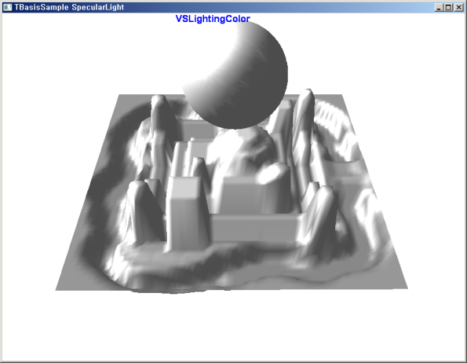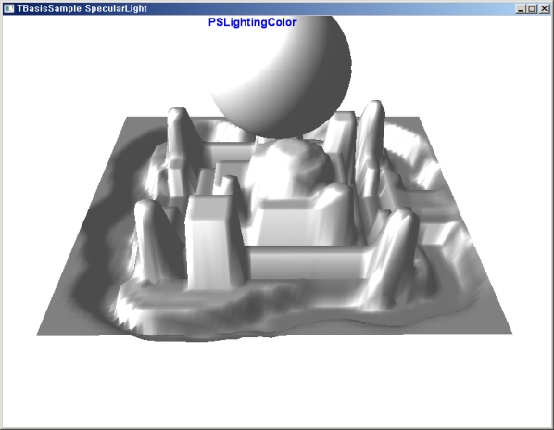

[ 그림 77-2 ] 텍스처를 사용하지 않는 확산+반영 결과화면(왼쪽: 정점쉐이더, 오른쪽 픽셀 쉐이더)

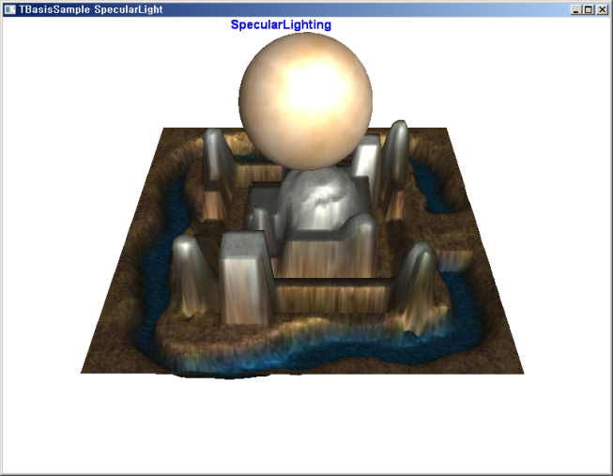

[ 그림 77-3 ] 확산 조명과 반영 조명의 결합된 결과화면

제 78 장 PointLight

**1,포인트 라이트 구현**

이전 장에서 사용한 광원들은 모두 태양 광원처럼 방향성 광원(Direction Light)이었다. 이번 장에서는 전구와 같이 광원의 위치에서 모든 방향으로 빛을 비추는 포인트 라이트를 사용하여 샘플을 만들 것이다.

먼저 이번 샘플은 숫자 3번 키를 누를 때마다 이펙트 테크닉이 변경되어 텍스처 없이 포인트 라이트 조명만 적용된 결과화면과 텍스처와 결합된 화면을 전환하여 볼 수 있을 것이다. 또한 정점 세이더에서 라이트 조명 처리한 결과와 픽셀 쉐이더에서 조명 처리한 결과도 확인할 수 있다.

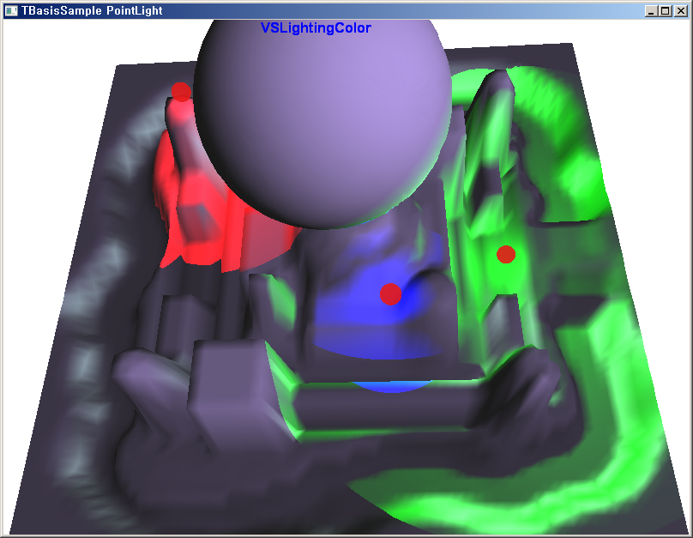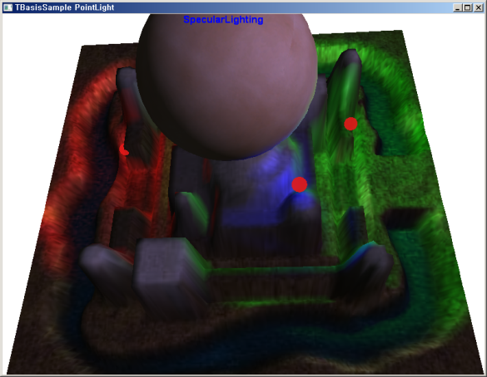

[그림 78-0 ] 결과 화면

결과화면에서 볼 수 있듯이 라이트 조명은 라이트 위치에서 일정 거리 범위 안에 있는 정점들만 라이트가 적용되게 된다. 이처럼 라이트 조명을 처리할 경우에는 반드시 라이트 위치와 라이트 범위가 있어야 한다. 이때 라이트 방향은 모든 방향을 비추게 된다.

struct TLightInfo

{

D3DXVECTOR3 m\_vPosition; // 라이트의 위치

D3DXVECTOR3 m\_vDirection; // 라이트의 방향

float m\_fRange; // 광원의 유효 거리

D3DXVECTOR4 m\_DiffuseColor;

};

class TLightObj : public TLightInfo

{

public:

D3DXMATRIX m\_matInitWorld;

D3DXMATRIX m\_matWorld;

D3DXVECTOR3 m\_vInitPosition;// 초기 라이트의 위치값

D3DXVECTOR3 m\_vScale; // 라이트 오브젝트의 크기변환 값

D3DXVECTOR3 m\_vRotation;

void SetValue(D3DXVECTOR3\* pvPos = NULL,

D3DXVECTOR3\* pvDir = NULL,

float\* pfRange = NULL,

D3DXVECTOR4\* pvColor = NULL,

D3DXVECTOR3\* pvScale = NULL,

D3DXVECTOR3\* pvRotation = NULL);

public:

bool Init();

bool Frame(float fElapaseTime =0.0f, float fSecondPerFrame=0.0f );

bool Render();

bool Release();

//---------------------------------------------------------------------------------

// 변경된 클라이언트 영역를 재설정을 위한 소멸 및 생성

//---------------------------------------------------------------------------------

HRESULT CreateResource();

HRESULT DeleteResource();

public:

TLightObj(void);

~TLightObj(void);

};

[ CODE 70-1] class TLightObj

#### 1)라이트 객체 생성

이번 샘플은 태양광원을 기본으로 적용한 상태에서 3개의 포인트 라이트 광원을 사용하여 맵 위에서 회전하면서 추가적으로 적용 되도록 할 것이다. 다수의 광원의 종류들은 모두 이번 장에서 추가된 class TLightObj; 객체를 사용하여 관리된다. 또한 struct TLightInfo는 모든 광원들이 공통적으로 갖게 되는 속성 정보들이다. 이장에서는 광원의 위치 및 광원의 범위, 광원의 확산 컬러가 사용된다.

struct TLightInfo; 정보들은 상수 버퍼(struct VS\_CONSTANT\_BUFFER;)를 사용하여 쉐이더로 전달되며 3개의 광원 각각에 대해서 광원의 위치, 범위, 컬러값이 포함된다

.

struct VS\_CONSTANT\_BUFFER

{

D3DXVECTOR4 vLightPosition[3];

D3DXVECTOR4 vLightColor[3];

};

먼저 광원의 위치 및 범위는 실수 3개와 실수 1개가 필요하기 때문에 vLightPosition 멤버가 D3DXVECTOR4로 정의 하여 vLightPosition에 모두 포함하였다. 또한 광원의 컬러를 추가하여 상수버퍼를 프레임 마다 갱신하게 된다.

vLightPosition[0].xyz = 포인트 라이트 위치

vLightPosition[0].w = 포인트 라이트 범위

vLightColor[0] = 포인트 라이트 확산컬러

D3D11\_MAPPED\_SUBRESOURCE MappedFaceDest;

if( SUCCEEDED( m\_pImmediateContext->Map( (ID3D11Resource\*)m\_pConstantBuffer, 0,

D3D11\_MAP\_WRITE\_DISCARD, 0, &MappedFaceDest ) ) )

{

VS\_CONSTANT\_BUFFER\* pConstData = (VS\_CONSTANT\_BUFFER\*)MappedFaceDest.pData;

for( int iLight=0; iLight< 3; iLight++ )

{

pConstData->vLightPosition[iLight]= D3DXVECTOR4(m\_PointLight[iLight].m\_vPosition.x,

m\_PointLight[iLight].m\_vPosition.y,

m\_PointLight[iLight].m\_vPosition.z,

m\_PointLight[iLight].m\_fRange );

pConstData->vLightColor[iLight]= m\_PointLight[iLight].m\_DiffuseColor;

}

m\_pImmediateContext->Unmap( m\_pConstantBuffer, 0 );

}

#### 2)광원의 생성 및 초기화

광원을 관리하기 위해서 추가한 class TLightObj; 객체를 사용하여 앞으로 모든 광원들을 생성하고 적용하게 된다. 이번 장에서는 기본적으로 태양광원이 있고 포인트 광원 3개가 추가되어 있다. 아래의 코드는 태양광원 및 포인트 광원의 생성 및 초기화 작업이 된다.

TLightObj m\_SunLight;

TLightObj m\_PointLight[3];

float fLightRange = 0.0f; // 광원의 범위

D3DXVECTOR3 vDir; // 광원의 방향

D3DXVec3Normalize(&vDir, &-D3DXVECTOR3(-50.0f, 50.0f, 0.0f) ); // 원점으로 향하는 광원벡터

m\_SunLight.SetValue( &D3DXVECTOR3(-50.0f, 50.0f, 0.0f), // 광원의 위치

&vDir, // 광원의 방향벡터

NULL, // 광원의 범위

&D3DXVECTOR4( 1.0f, 1.0f, 1.0f, 1.0f ), // 광원의 컬러

&D3DXVECTOR3( 20.0f, 20.0f, 20.0f) ); // 광원 오브젝트의 스케일

태양광원이 갖고 있어야 할 필수 성분은 광원의 방향이다. 광원의 위치와 스케일값은 태양 오브젝트를 화면상에 랜더링하기 위해서 사용되는 것일 뿐 실제 라이트 계산에는 영향을 미치지 않는다. 또한 유효한 태양광원의 범위는 무한대가 된다. 태양광원의 컬러는 흰색을 사용하였다.

fLightRange = 20.0f;

m\_PointLight[0].SetValue( &D3DXVECTOR3(20.0f, 10.0f, 0.0f), NULL, &fLightRange,

&D3DXVECTOR4( 1.0f, 0.0f, 0.0f, 1.0f ), &D3DXVECTOR3(1.0f, 1.0f, 1.0f) );

fLightRange = 30.0f;

m\_PointLight[1].SetValue( &D3DXVECTOR3(-15.0f, 15.0f, -10.0f), NULL, &fLightRange,

&D3DXVECTOR4( 0.0f, 1.0f, 0.0f, 1.0f ),&D3DXVECTOR3(1.0f, 1.0f, 1.0f) );

// 라이트 범위의 기본값= 10

m\_PointLight[2].SetValue( &D3DXVECTOR3(-10.0f, 5.0f, 5.0f), NULL, NULL,

&D3DXVECTOR4( 0.0f, 0.0f, 1.0f, 1.0f ),&D3DXVECTOR3(1.0f, 1.0f, 1.0f) );

0번, 1번, 2번의 포인트 광원들은 서로 다른 초기 위치와 컬러와 범위를 갖도록 하였다. 이때 NULL 값은 TLightObj 객체에 정의된 기본값이 사용된다.

void TLightObj::SetValue( D3DXVECTOR3\* pvPos,

D3DXVECTOR3\* pvDir,

float\* pfRange,

D3DXVECTOR4\* pvColor,

D3DXVECTOR3\* pvScale,

D3DXVECTOR3\* pvRotation)

{

if( pvPos != NULL ) m\_vInitPosition = \*pvPos;

if( pvDir != NULL ) m\_vDirection= \*pvDir;

if( pfRange != NULL ) m\_fRange= \*pfRange;

if( pvColor != NULL ) m\_DiffuseColor= \*pvColor;

if( pvScale != NULL ) m\_vScale= \*pvScale;

if( pvRotation != NULL ) m\_vRotation= \*pvRotation;

D3DXMATRIX matScale, matRotation;

D3DXMatrixScaling( &matScale, m\_vScale.x, m\_vScale.y, m\_vScale.z );

D3DXMatrixRotationYawPitchRoll( &matRotation, m\_vRotation.x, m\_vRotation.y, m\_vRotation.z );

D3DXMatrixMultiply( &m\_matInitWorld, &matScale, &matRotation );

m\_matInitWorld.\_41 = m\_vInitPosition.x;

m\_matInitWorld.\_42 = m\_vInitPosition.y;

m\_matInitWorld.\_43 = m\_vInitPosition.z;

}

[ CODE 70-1] void TLightObj::SetValue

초기위치에 배치된 광원들은 모두 Y축 회전행렬을 적용하여 지형 위에서 회전하게 되며 포인트 라이트는 위치만 갱신되면 된다. 하지만 태양광원은 방향벡터가 필요하기 때문에 월드의 원점으로 향하는 방향벡터를 갱신하게 된다. (방향벡터=월드원점–월드광원위치)

bool TLightObj::Frame(float fElapaseTime, float fSecondPerFrame)

{

// 2초당 1회전( 1 초 \* D3DX\_PI = 3.14 )

float t = fElapaseTime \* D3DX\_PI;

D3DXMATRIX mRotation;

D3DXMatrixRotationY( &mRotation, t\*0.1f );

D3DXMatrixMultiply( &m\_matWorld, &m\_matInitWorld, &mRotation );

m\_vPosition.x = m\_matWorld.\_41;

m\_vPosition.y = m\_matWorld.\_42;

m\_vPosition.z = m\_matWorld.\_43;

D3DXVec3Normalize( &m\_vDirection, &m\_vPosition);

m\_vDirection \*= -1.0f;

return true;

}

[ CODE 70-1] bool TLightObj::Frame

#### 3)이펙트 파일(Lighting.fx)

이번 장에서 사용하는 이펙트 파일은 태양 오브젝트와 지형오브젝트를 모두 포함하도록 1 개의 파일로 되어 있다. 또한 이전 장들과 마찬가지로 이펙트 풀을 공통적으로 사용한다. 먼저 테크닉들을 나열하면 다음과 같으며 디버그 키(숫자 3번)로 전환할 수 있다.

technique11 DefaultRender // 텍스처와 조명처리

technique11 VSLightingColor // 정점쉐이더 만으로 조명처리(텍스처 미적용)

technique11 PSLightingColor // 픽셀쉐이더 만으로 조명처리(텍스처 미적용)

technique11 SunRender // 태양오브젝트 전용 랜더링

technique11 RenderSO // 태양오브젝트 생성( 구 오브젝트 생성 )

technique11 DefaultRender

{

pass P0

{

SetVertexShader( CompileShader( vs\_5\_0, OBJECT\_VS() ) );

SetGeometryShader( NULL );

SetPixelShader( CompileShader( ps\_5\_0, OBJECT\_PS(3,true) ) );

}

}

상수버퍼는 앞에서 설명한 것 처럼 두 개의 멤버가 실수 4개의 벡터를 사용한다. cb\_vLightPos에는 광원위치(xyz)와 광원 범위(w)가 포함되어 있고 cb\_vLightColor는 광원컬러이다. 광원은 알파 값이 없기 때문에 cb\_vLightColor.w 성분도 다른 속성값을 지정할 수 있다.

cbuffer cbChangesEveryFrame\_2

{

float4 cb\_vLightPos[3];

float4 cb\_vLightColor[3];

};

//Lighting Variables

float4 g\_AmbientMaterial = float4( 0.1f,0.1f, 0.1f, 1.0f );

float4 g\_DiffuseMaterial = float4( 0.6f,0.5f, 0.8f, 1.0f );

float4 g\_SpecularMaterial = float4( 0.4f,0.5f, 0.5f, 1.0f );

float4 g\_AmbientLightColor = float4( 1.0f, 1.0f, 1.0f, 1.0f );

float4 g\_DiffuseLightColor = float4( 1.0f, 1.0f, 1.0f, 1.0f );

float4 g\_SpecularLightColor= float4( 1.0f, 1.0f, 1.0f, 1.0f );

float3 g\_vLightDir = float3( 0.0f,-1.0f, 0.0f );

float3 g\_vLightPos = float3( 0.0f,0.0f, 1.0f );

float3 g\_vEyeDir = float3( 0.0f,0.0f, 1.0f );

float3 g\_vEyePos = float3( 0.0f,0.0f, 1.0f );

matrix g\_matWorldInverse;

광원 변수들 중에 메터리얼들은 모든 오브젝트에 공통적으로 사용되지만 아래에 있는 다른 변수들은 모두 태양광원만이 사용하는 변수(광원 컬러 및 광원 위치, 방향)들이 된다. 포인트 광원은 상수버퍼를 사용하여 확산 컬러 값을 직접 전달하여 광원컬러로 사용한다. 그러나 광원과 다르게 반영(SpecularColor) 및 주변(AmbientColor) 광원 컬러는 이 장에서는 사용하고 있지 않다. 단, g\_vEyeDir, g\_vEyePos는 카메라 위치 및 카메라 방향벡터이기 때문에 모든 광원에서 공통적으로 사용하게 된다.

**2,포인트 라이트 계산**

조명연산을 정점 쉐이더 및 픽셀 쉐이더의 각 쉐이더에서만 연산하도록 테크닉이 구분되어 있지만 텍스처가 포함되어 픽셀 쉐이더에서 조명 연산하는 OBJECT\_VS 및 OBJECT\_PS 쉐이더가 이 장에서 다루는 포인터 광원의 주요 내용이 된다.

**포인트 라이트 조명 = 텍스처 컬러 \* ( 태양 확산 색 + 태양 반영 색 + 포인트 라이트 컬러);**

#### 1)Uniform 변수 타입

픽셀 쉐이더(OBJECT\_PS)의 인자 값에 두 개의 uniform 변수가 사용되고 있다. 유니폼 변수는 쉐이더가 실행 중에 변경될 수 없는 상수 데이터를 의미하며 uniform 데이터는 두 가지 방법으로 지정할 수 있다. 가장 일반적인 방법은 전역 변수를 선언하고 쉐이더에서 사용하는 것이며 두 번째 방법은 쉐이더 함수의 입력 매개변수로 사용하는 방법이다. 정점 및 픽셀 쉐이더는 입력 데이터로 Varying와 uniform 두 개의 데이터 타입을 사용하여 입력 데이터로 사용할 수 있다. Varying 타입은 정점버퍼로부터 전달된 정점 성분들을 말하며 uniform 변수는 쉐이더 안에서만 사용될 수 있는 상수를 의미한다. 쉐이더 중에 항상 상수로 사용되며 전역 변수는 기본적으로 uniform 선언된 것으로 간주된다. OBJECT\_PS(픽셀 쉐이더)는 매개변수로 uniform int nNumLights, uniform bool bHalfVector 처럼 두 개의 매개변수를 사용한다. 이 매개변수들은 테크닉안에서 다음처럼 초기화 하면 된다. nNumLights=3, bHalfVector=true;로 전역 변수 선언한 것과 같은 의미가 된다.

SetPixelShader( CompileShader( ps\_5\_0, OBJECT\_PS(3,true) ) );

쉐이더가 사용하는 uniform 변수는 상수 테이블을 통해 응용 프로그램에 반환된다. 상수 테이블은 쉐이더가 사용하는 uniform 변수를 상수 레지스터에 넣는 방법을 정의하는 심볼 테이블의 이름이며 상수 테이블은 동등한 함수의 매개 변수는 전역 변수와 달리 앞에 달러 기호($)가 붙는다. 이 기호는 어셈블리 코드의 쉐이더에서 확인 가능하다. 달러 기호는 같은 이름의 전역 변수와 이름 충돌을 피하기 위해 필요하며 상수 테이블은 쉐이더를 사용하는 모든 uniform 변수의 상수 레지스터 위치를 포함한다.

|  |
| --- |
| float4 OBJECT\_PS( P4CT5\_VS\_OUTPUT input, uniform int nNumLights,  uniform bool bHalfVector) : SV\_Target |
| { |
| float4 vTexColor = g\_txDiffuse.Sample( g\_samLinear, input.t ); |
| float4 vPointLightColor= ComputePointLight( input.v, input.n, nNumLights ); |
| // Sun Diffuse Lighting |
| float4 Diffuse = ComputeSunDiffuseLight(input.n,input.c ); |
| // Sun Specular Lighting |
| float4 Specular = ComputeSunSpecularLight( input.n, 10, bHalfVector ); |
| float4 vFinalColor = vTexColor \* ( Diffuse + Specular + vPointLightColor); |
| return vFinalColor; |
| } |
| technique11 DefaultRender |
| { |
| pass P0 |
| { |
| SetVertexShader( CompileShader( vs\_5\_0, OBJECT\_VS() ) ); |
| SetGeometryShader( NULL ); |
| SetPixelShader( CompileShader( ps\_5\_0, OBJECT\_PS(3,true) ) ); |
| } |
| } |

[ CODE 70-1] float4 OBJECT\_PS(픽셀 쉐이더) (Light.fx)

#### 2)태양광원의 확산컬러 계산

LightColor=(AmbientMaterial \* AmbientLightColor) +

(DiffuseMaterial \* DiffuseLightColor\*fDot) \* VertexColor

|  |
| --- |
| float4 ComputeSunDiffuseLight( float3 vNormal, float4 vColor ) |
| { |
| float fDot= max (0, dot( vNormal, normalize( -g\_vLightDir ) ) ); |
| return (g\_AmbientMaterial \* g\_AmbientLightColor) +  (g\_DiffuseMaterial \* g\_DiffuseLightColor \* fDot) \* vColor; |
| } |

[ CODE 70-1] float4 ComputeSunDiffuseLight (Light.fx)

#### 3)태양 광원의 반영 반사 컬러 계산

반영반사 컬러의 연산은 bHalfVector=true; 일 경우 하프 벡터를 사용하게 되고 bHalfVector=false; 일 경우는 정상적인 반사벡터를 사용하여 연산하게 된다. 이때 fIntensity(조명강도)에 따라서 반영반사의 하이라이트 강도와 범위를 조정하게 된다.

라이트 컬러 = 재질 반영 반사 컬러 \* 광원 반영 반사 컬러 \* 강도;

float4 ComputeSunSpecularLight( float3 vNormal, float fIntensity, bool bHalfVector )

{

float SpecColor = 0.0f;

if( !bHalfVector )

{

float3 R = reflect( g\_vLightDir, vNormal);

SpecColor = pow( saturate(dot(R,g\_vEyeDir)), fIntensity );

}

else

{

float3 vHalf = normalize( -g\_vLightDir + g\_vEyeDir );

SpecColor = pow( saturate(dot(vNormal,vHalf)), fIntensity );

}

return float4( g\_SpecularMaterial.rgb \* g\_SpecularLightColor.rgb \* SpecColor, 1.0f );

}

[ CODE 70-1] float4 ComputeSunSpecularLight (Light.fx)

#### 4)포인트 광원의 컬러 계산

3개의 포인트 라이트는 각각 다른 위치에서 Y축 회전되고 있다. 결국 3개의 라이트가 중첩적으로 정점을 비추게 될 수 있다는 것이며 이때는 동시에 라이트 연산이 필요하게 된다. ComputePointLight 함수가 3개의 포인트 라이트를 조명 계산하게 된다. 이때 최종 조명 컬러는 float4 vPointLightColor= float4(0,0,0,1); 에 모든 라이트가 합산되어 저장된다.

for( int iLight = 0; iLight < nNumLights; iLight++ ) 처럼 모든 광원(3개)를 각각 따로 조명 연산하게 되며 응용프로그램에서 cb\_vLightPos.xyz=광원위치, cb\_vLightPos.w=광원 범위를 사용하였기 때문에 이 함수 에서 각 정보를 추출해 사용하게 된다.

float fDot = saturate( dot( vVertexNormal, -vLight.xyz ) );는 일반적인 디퓨즈 조명의 연산 방법으로 조명 강도를 계산하는 것이고 광원 컬러와 곱해진다. vPointLightColor += float4( cb\_vLightColor[iLight].rgb \* fDot \* fIntensity , 1.0f);는 각 광원들의 조명 결과를 합산하는 부분이며 조명이 비춰지지 않는 정점 및 픽셀 이라면 float(0,0,0,1) 컬러가 더해질 것이다.

#### 5)smoothstep 내장함수

이 내장함수의 매개변수 min, max, x의 쉐이더 데이터 타입은 스칼라, 벡터, 행렬등이 사용 될 수 있으며 반환값은 매개변수의 데이터 타입에 따라서 반환된다. 보통 이 내장함수는 두 개의 컬러값을 혼합하거나 두 개의 실수값의 보간 값을 얻는 것으로 사용된다. 함수의 정의는 다음과 같다.

ret smoothstep(min, max, x)

반환값은 x값이 min~max 범위에 있을 경우 0~1 사이의 값이 반환된다. 단, 만약 x 값이 min 값 보다 작다면 0이 리턴되고 max 값보다 크다면 1이 리턴된다.

x < min = 0, x > max = 1

이 함수는 다음처럼 ComputePointLight 함수에서 사용되고 있다.

float fLuminance = smoothstep( vLight.w-4, vLight.w, cb\_vLightPos[iLight].w );

위 코드에서 max 매개변수는 광원의 위치(월드공간)에서 정점의 위치(월드공간)까지의 거리를 범위(vLight.w)로 하고 이 최대범위에서 -4만큼 뺀 최소 범위를 스칼라 실수값 min으로 지정한 것이다. 마지막 매개변수 x 값은 포인트 광원이 비춰지는 최대 범위를 응용프로그램에서 전달받은 실수값 이다. 만약 cb\_vLightPos[iLight].w=30(광원의 유효 범위)이고 vLight.w=29~34(라이트 위치에서 정점까지의 거리)일 경우 다음 처럼 계산된다.

vLight.w=29 일 경우에는 (25, 29, 30)가 되어 max 보다 x 값이 크기 때문에 리턴값은 1.0f 이다.

vLight.w=30 일 경우에는 (26, 30, 30)가 되며 max 값보다 x 값이 크지 않지만 [ 26~30 ]의 범위가 [0~1]로 보간되기 때문에 리턴값은 1.0f 이 된다.

vLight.w=31 일 경우에는 (27, 31, 30)가 되며 min에서 max 범위에 포함되기 때문에 보간되어 리턴값은 0.75f 이다.

vLight.w=32 일 경우에는 (28, 32, 30)가 되며 min에서 max 범위에 포함되기 때문에 보간되어 리턴값은 0.5f 이다.

vLight.w=33 일 경우에는 (29, 33, 30)가 되며 min에서 max 범위에 포함되기 때문에 보간되어 리턴값은 0.25f 이다.

vLight.w=34 일 경우에는 (30, 34, 30)가 되며 리턴값은 0.0f 이다. 이 경우는 min 값보다 x 값이 작지는 않지만 [ 30~34 ]의 범위가 [0~1]로 보간되기 때문에 리턴값은 0.0f 이 된다. vLight.w=35 일 경우에는 (31, 35, 30)가 되며 min값 보다 x 값이 작기 때문에 리턴값은 0.0f 이 된다. 결과적으로 정점과 라이트 위치의 거리가 30보다 작다면 결과값은 1.0f가 되어 광원의 유효 범위 안에 위치한 정점은 조명 계산이 적용된다는 것이다. 반대로 조명 범위 30에 4을 더한 값보다 x 값이 작거나 같다면 0.0f이 리턴되어 조명 범위를 벗어난 정점이기 때문에 빛을 받지 못한다는 것이다. 그 이외의 값은 0에서 1 사이의 보간된 결과값으로 조명 계산된다.

이 처럼 라이트가 적용되는 거리를 30으로 세팅 되었다면 실제 조명 연산은 라이트와 정점까지 거리가 34(최대 조명연산 거리)까지 빛을 받게 된다.

float4 ComputePointLight( float3 vVertexPos, float3 vVertexNormal, int nNumLights )

{

float4 vPointLightColor= float4(0,0,0,1);

for( int iLight = 0; iLight < nNumLights; iLight++ )

{

float4 vLight;

vLight.xyz = normalize( vVertexPos - cb\_vLightPos[iLight].xyz );

vLight.w = distance( vVertexPos, cb\_vLightPos[iLight].xyz );

// 휘도

float fLuminance = smoothstep( vLight.w-10, vLight.w, cb\_vLightPos[iLight].w );

float fIntensity = saturate( dot( vVertexNormal, -vLight.xyz ) );//강도

vPointLightColor += float4( cb\_vLightColor[iLight].rgb \* fLuminance , 1.0f);

}

return vPointLightColor;

}

[ CODE 70-1] float4 ComputePointLight(Light.fx)

**3,지형 높이값 얻기**

모든 포인트 라이트는 초기 위치에서 맵 위를 회전하게 된다. 이때 맵의 높이값을 계산하여 라이트의 y 값에 더해지도록 샘플 프로젝트가 구현되었다. Class THeightMap;에 추가된 GetHeight() 함수가 라이트의 위치( x,z )을 인자값으로 하여 지형의 높이를 계산하고 리턴해 준다.

for( int iLight=0; iLight < 3; iLight++ )

{

m\_PointLight[iLight].Frame( fElapsedTime, fSecondPerFrame );

// 지형의 높이값을 얻는다.

m\_PointLight[iLight].m\_matWorld .\_42 = m\_HeightMap.GetHeight(m\_PointLight[iLight].m\_vPosition.x,m\_PointLight[iLight].m\_vPosition.z ) +

m\_PointLight[iLight].m\_vOffset.y;

// 맵 오브젝트의 월드행렬의 변환을 적용한다.

m\_PointLight[iLight].m\_matWorld = m\_PointLight[iLight].m\_matWorld \*

(\*m\_pMainCamera->GetWorldMatrix());

// 변환된 최종 라이트 위치값

m\_PointLight[iLight].m\_vPosition.x = m\_PointLight[iLight].m\_matWorld .\_41;

m\_PointLight[iLight].m\_vPosition.y = m\_PointLight[iLight].m\_matWorld .\_42;

m\_PointLight[iLight].m\_vPosition.z = m\_PointLight[iLight].m\_matWorld .\_43;

}

위 코드는 Sample::Frame에 들어 있는 일부분이며 증간에 라이트 각각의 높이값을 얻기 위해서 GetHeight() 함수를 사용하고 있다. 리턴값에 m\_PointLight[iLight].m\_vOffset.y을 더한 것은 지형 높이값에서 지정된 거리만큼 떨어질 크기가 된다. 라이트 오브젝트의 Frame() 함수에서 회전행렬이 적용되고 y 값을 조정하지만 마우스 왼쪽 버튼으로 오브젝트의 회전이 다시 적용되면 지형과 라이트의 위치가 달라지기 때문에 다시 마우스의 컨트롤에 위한 오브젝트의 회전행렬을 곱하게 된다. 지형의 높이값을 얻는 공간은 로칼 공간에서 계산한다고 보면 되며 라이트 오브젝트 및 지형이 이후에 동시에 회전되는 것이다.

P3NCT2\_VERTEX\* m\_pvHeightMap;

float THeightMap::GetHeightmap(int row, int col)

{

return m\_pvHeightMap[row \* m\_iNumRows + col].p.y;

}

지형을 생성시에 m\_pvHeightMap에 모든 정점 정보들을 저장해 두었기 때문에 위에 있는 GetHeightmap()함수처럼 가로 및 세로의 정점 인덱스 값을 사용하여 해당 정점을 얻을 수 있다.

#### 1)GetHeight(float fPosX, float fPosZ)

높이맵은 가로 및 세로의 정점의 개수에 따라 셀(가로 및 세로의 정점개수 - 1개)이 만들어 지고 이 셀에는 2개의 페이스가 존재한다. 매개변수로 이 셀을 찾는 작업을 가장 먼저 하게 된다.

Int iCellCols = m\_iNumCols-1;

Int iCellRows = m\_iNumRows-1;

float fCellX = ((float)( iCellCols \*m\_fSellDistance / 2.0f + fPosX);

float fCellZ = ((float)( iCellRows \* m\_fSellDistance / 2.0f – fPosZ);

높이맵의 중앙이 원점이 되기 때문에 가로 및 세로의 셀의 인덱스를 2로 나누어 절반으로 지정한다. 이후에 라이트의 위치 fPosX, fPosZ를 더해주게 되면 해당 셀을 얻을 수 있다. 단, 쉘의 크기가 1로 되어 있을 경우이며 쉘의 크기가 1이 아니라면 다시 결과를 쉘의 크기로 나누어 주어야 한다.

fCellX /= (float)m\_fSellDistance;

fCellZ /= (float)m\_fSellDistance;

정점의 위치 값은 원점을 기준으로 + 및 – 로 되어 있기 때문에 셀의 절반 인덱스가 기준이 되는 것이다. 만약 정점의 X 및 Z 값이 음수라면 가로 쉘의 절반 인덱스가 위치에 따라 감소하게 되며 양수가 된다면 반대로 셀의 인덱스가 증가하게 될 것이다. 이렇게 계산된 쉘이 가로 및 세로의 인덱스는 소수점을 잘라내어 가로 및 세로의 정점 인덱스 fCol, fRow에 저장하게 된다.

float fVertexCol = ::floorf(fCellX);

float fVertexRow = ::floorf(fCellZ);

또한 계산된 정점의 인덱스가 높이맵의 범위를 벗어날 수도 있기 때문에 강제로 지형의 내부로 조정하게 된다. 만약 정점의 인덱스가 왼쪽과 상단으로 벗어나면 0번 정점으로 오른쪽 및 하단을 벗어나면 최대 가로 및 세로의 정점 인덱스로 지정한다..

if( fVertexCol < 0.0f ) fVertexCol = 0.0f;

if( fVertexRow < 0.0f ) fVertexRow = 0.0f;

if( (float)(m\_iNumCols-2)< fVertexCol ) fVertexCol = (float)(m\_iNumCols-2);

if( (float)(m\_iNumRows-2)< fVertexRow ) fVertexRow = (float)(m\_iNumRows-2);

라이트 위치에 해당하는 쉘의 가로 및 쉘의 인덱스를 얻었다면 쉘을 구성하는 4개 정점(2개 FACE)의 높이값을 얻을 수 있다. 이 값이 A,B,C,D 가 된다.

float A = GetHeightmap((int)fVertexRow, (int)fVertexCol);

float B = GetHeightmap((int)fVertexRow, (int)fVertexCol+1);

float C = GetHeightmap((int)fVertexRow+1, (int)fVertexCol);

float D = GetHeightmap((int)fVertexRow+1, (int)fVertexCol+1);

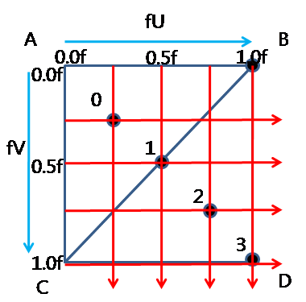

[ 그림 78-1 ] 셀의 구성

이후에는 A정점을 기준으로 X 및 Z 축으로 떨어진 값(변위값)을 계산한다.

float fDeltaX = fCellX - fVertexCol;

float fDeltaZ = fCellZ - fVertexRow;

변위값이 계산되었다면 정점 A,B,C,D 4개의 정점으로 구성하는 2개의 페이스 중에 어는 페이스에 위치하는지 판단해야한다. 이 판단 수식은 다음과 같다.

if( fDeltaZ < ( 1.0f - fDeltaX) ) //ABC

else // DCB

여기서 fDeltaX, fDeltaZ 값은 텍스처의 U,V 값으로 생각하면 되며 위 페이스와 아래 페이스로 구분할 때 위 페이스 위에 존재하기 위해서는 반드시 다음과 같아야 한다.

0.0f <= fDeltaX < 1.0f

0.0f <= fDeltaZ < 1.0f

(fDeltaX + fDeltaZ) < 1.0f, fDeltaZ < (1.0f – fDeltaX)

[그림 78-1]에서 보면 0번~ 3번 정점 4개의 정점의 U, V 값을 더해 보면 0번과 1번은 1.0f 보다 크지 못하지만 2번과 3번은 1.0f 보다 U+V > 1.0f 가 된다.

B 정점을 예를 들면 U=1.0f, V= 0.0f가 되며 C 정점을 보면 U=0.0f, V=1.0f가 된다. 이 처럼 U값이 증가하면 V 값은 감소하게 되고 V 값이 증가하면 U 값이 감소하게 되어 위 페이스에 위치한다면 받드시 U+V < 1.0f 가 된다.

위 조건에 만족하지 않는 다면 아래 페이스 위에 존재하는 라이트 위치가 되는 것이다. 이후에는 A 정점을 기준으로 B 정점의 높이 차이값과 C 정점의 높이 차이값을 더해서 최종 페이스의 높이값으로 계산하고 리턴하게 된다. 여기서는 3D 벡터를 사용하여 계산할 수 있지만 매개변수가 2D 좌표를 사용하기 때문에 2D 계산을 통하여 페이스의 높이를 계산하고 있다.

높이값 = A 정점 높이값 + 가로 정점 차이값 + 세로 정점 차이값;

3D 벡터로 다시 보면 벡터 H = 벡터 A + 벡터 B + 벡터 C; 가 될 것이다.

Float fHeight = A + Lerp(0.0f, uy, fDeltaX) + Lerp(0.0f, vy, fDeltaZ);

Float fHeight = D + Lerp(0.0f, uy, 1.0f - fDeltaX) + Lerp(0.0f, vy, 1.0f - fDeltaZ);

|  |
| --- |
| float THeightMap::Lerp(float fStart, float fEnd, float fT) |
| { |
| return fStart - (fStart\*fT) + (fEnd\*fT); |
| } |

[ CODE 70-3] float THeightMap::Lerp(float fStart, float fEnd, float fT)

하단 페이스 위에 위치할 경우는 위 페이스와 반대로 D정점을 기준으로 X, Z축 변위값을 빼주면 된다. 함수 전체의 코드는 다음과 같다.

float THeightMap::GetHeight(float fPosX, float fPosZ)

{

// fPosX/fPosZ의 위치에 해당하는 높이맵셀을 찾는다.

// m\_iNumCols와m\_iNumRows은 가로/세로의 실제 크기값임.

float fCellX = ((float)(m\_iNumCols-1) / 2.0f)\*m\_fSellDistance + fPosX;

float fCellZ = ((float)(m\_iNumRows-1) / 2.0f) \*m\_fSellDistance - fPosZ;

// 셀의 크기로 나누어 1단위의 값으로 바꾸어 높이맵 배열에 접근한다.

fCellX /= (float)m\_fSellDistance;

fCellZ /= (float)m\_fSellDistance;

// fCellX, fCellZ 값보다 작거나 같은 최대 정수( 소수부분을 잘라낸다.)

float fVertexCol = ::floorf(fCellX);

float fVertexRow = ::floorf(fCellZ);

// 높이맵 범위를 벗어나면 강제로 초기화 한다.

if( fVertexCol < 0.0f ) fVertexCol = 0.0f;

if( fVertexRow < 0.0f ) fVertexRow = 0.0f;

if( (float)(m\_iNumCols-2)< fVertexCol ) fVertexCol = (float)(m\_iNumCols-2);

if( (float)(m\_iNumRows-2)< fVertexRow ) fVertexRow = (float)(m\_iNumRows-2);

// 계산된 셀의 플랜을 구성하는 4개 정점의 높이값을 찾는다.

// A B

// \*---\*

// | / |

// \*---\*

// C D

float A = GetHeightmap((int)fVertexRow, (int)fVertexCol);

float B = GetHeightmap((int)fVertexRow, (int)fVertexCol+1);

float C = GetHeightmap((int)fVertexRow+1, (int)fVertexCol);

float D = GetHeightmap((int)fVertexRow+1, (int)fVertexCol+1);

// A정점의 위치에서 떨어진 값(변위값)을 계산한다.

float fDeltaX = fCellX - fVertexCol;

float fDeltaZ = fCellZ - fVertexRow;

// 보간작업를 위한 기준 페잇스를 찾는다.

float fHeight = 0.0f;

// 윗페이스를 기준으로 보간한다.

if( fDeltaZ < ( 1.0f - fDeltaX) ) //ABC

{

float uy = B - A; // A->B

float vy = C - A; // A->C

// 두 정점의 높이값의 차이를 비교하여 델타X의 값에 따라 보간값을 찾는다.

fHeight = A + Lerp(0.0f, uy, fDeltaX) + Lerp(0.0f, vy, fDeltaZ);

}

// 아래페이스를 기준으로 보간한다.

else // DCB

{

float uy = C - D; // D->C

float vy = B - D; // D->B

// 두 정점의 높이값의 차이를 비교하여 델타Z의 값에 따라 보간값을 찾는다.

fHeight = D + Lerp(0.0f, uy, 1.0f - fDeltaX) + Lerp(0.0f, vy, 1.0f - fDeltaZ);

}

return fHeight;

}

[ CODE 70-3] float THeightMap::GetHeight(float fPosX, float fPosZ)

제 79 장 SpotLight

**1,집중 광원( SpotLight )**

집중광원 3개를 사용하기 위해서 struct TLightInfo; 구조체에 몇가지 멤버가 추가되었다. 집중광원은 광원 위치, 광원 방향, 광원의 두 개의 사이각이 있어야 한다. 이 사이각은 집중 광원의 강도에 따라 내부 콘(Inner Cone) 및 외부 콘(Oute Cone)의 이라고 하며 내부 콘의 사이각을 Thera, 외부 콘의 사이각을 Phi 라고 한다. 또한 내부 콘과 외부 콘의 휘도(Luminance)를 조정하기 이해서 FallOff 실수 값이 사용된다.

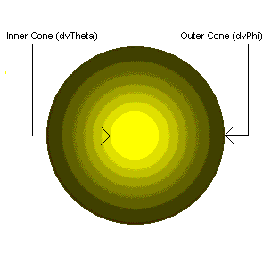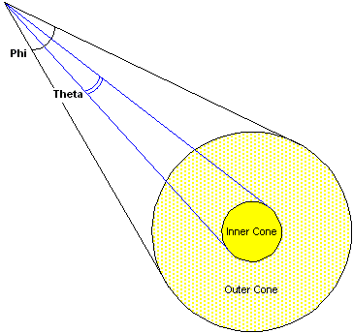

[ 그림 79-0 ] 집중광원(SpotLight)

그렇기 때문에 struct TLightInfo;에 몇가지 멤버변수가 추가된다. 이 샘플에서는 내부 콘에 해당하는 m\_fThera; 와 외부 콘의 범위 까지 조명의 휘도(Luminance:광원의 단위 면적당 밝기의 정도)를 처리하기 위해서 m\_fRalloff;을 사용하게 된다. 기본값은 다음과 같다.

m\_fRange = 20.0f;

m\_fFalloff = 4.0f;

m\_DiffuseColor = D3DXVECTOR4( 1.0f,0.5f,0.5f, 1.0f);

m\_fTheta = D3DX\_PI / 4.0f; // 좌우 45도( 90도 )

m\_fPhi = m\_fTheta + DegreeToRadian(5);

m\_vOffset = D3DXVECTOR3( 0.0f, 5.0f, 0.0f );

이 때 실제 조명이 처리되는 면적은 광원의 위치에서 정점 위치까지의 거리를 계산하여 m\_fRange=20.0f; 보다 작은 정점은 동일한 조명연산을 하게 되며 m\_fRange에서 m\_fRange + m\_fFalloff 까지의 거리 안에 있는 정점은 떨어지 거리에 따라 조명을 흐려지게 할 것이다. 결국 최대 조명 범위는 광원의 위치에서 m\_fRange + m\_fFalloff 까지의 거리가 된다.

struct TLightInfo

{

D3DXVECTOR3 m\_vPosition; // 광원 위치

D3DXVECTOR3 m\_vDirection; // 광원 방향

float m\_fRange; // 광원 유효거리

float m\_fFalloff; // 내부 콘과 외부콘의 휘도( Luminance )

float m\_fTheta; // 내부 콘의 각도 범위

float m\_fPhi; // 외부 콘의 각도 범위

D3DXVECTOR4 m\_DiffuseColor; // 광원 컬러

};

**상수 버퍼**

집중광원은 반드시 광원의 방향이 필요하기 때문에 상수버퍼에 벡터가 추가 되었다. 이때 위치 벡터와 마찬가지로 방향벡터도 x,y,z 성분만 있으면 되기 때문에 w 성분에는 m\_fFalloff 값을 대입하여 쉐이더로 전달 될 것이다.

struct VS\_CONSTANT\_BUFFER

{

D3DXVECTOR4 vLightPosition[3];

D3DXVECTOR4 vLightDirection[3];

D3DXVECTOR4 vLightColor[3];

};

vLightPosition.xyz = 광원의 위치,

vLightPosition.w = 광원의 범위

vLightDirection.xyz = 광원의 방향,

vLightDirection.w = 광원의 휘도값

D3D11\_MAPPED\_SUBRESOURCE MappedFaceDest;

if( SUCCEEDED( m\_pImmediateContext->Map( (ID3D11Resource\*)m\_pConstantBuffer, 0,

D3D11\_MAP\_WRITE\_DISCARD, 0, &MappedFaceDest ) ) )

{

VS\_CONSTANT\_BUFFER\* pConstData = (VS\_CONSTANT\_BUFFER\*)MappedFaceDest.pData;

for( int iLight=0; iLight< 3; iLight++ )

{

pConstData->vLightPosition[iLight]= D3DXVECTOR4(m\_PointLight[iLight].m\_vPosition.x,

m\_PointLight[iLight].m\_vPosition.y,

m\_PointLight[iLight].m\_vPosition.z,

m\_PointLight[iLight].m\_fRange );

pConstData->vLightDirection[iLight]= D3DXVECTOR4(m\_PointLight[iLight].m\_vDirection.x,

m\_PointLight[iLight].m\_vDirection.y,

m\_PointLight[iLight].m\_vDirection.z,

cos( m\_PointLight[iLight].m\_fTheta ) );

pConstData->vLightColor[iLight]=D3DXVECTOR4( m\_PointLight[iLight].m\_DiffuseColor.x,

m\_PointLight[iLight].m\_DiffuseColor.y,

m\_PointLight[iLight].m\_DiffuseColor.z,

m\_PointLight[iLight].m\_fFalloff );

}

m\_pImmediateContext->Unmap( m\_pConstantBuffer, 0 );

}

**공통 쉐이더 파일 생성**

이 장에서는 지형 및 구 오브젝트에서 동일한 기능이 반복적으로 처리가 되는 부분들을 별도의 이펙트 파일을 생성하여 포함시켜 두었다. 이 장에서 사용하는 BoxSo.fx 및 Lighting.fx 는 모두 다음과 같은 코드가 상단에 기입되어 있다.

#include "CommonLight.fxh"

**CommonLight.fxh 주요 내용**

구 오브젝트 및 높이맵은 모두 공통적인 정점 성분들을 사용하기 때문에 정점 버퍼의 구조가 동일하다. 또한 집중광원 및 태양과( 방향성 광원)의 정보도 같이 사용하기 때문에 상수버퍼와 태양광 연산을 하는 함수들도 포함되었다.

float4 ComputeSunDiffuseLight( float3 vNormal, float4 vColor )

float4 ComputeSunSpecularLight( float3 vNormal, float fIntensity, bool bHalfVector )

float4 ComputeSpotLight( float3 vVertexPos, float3 vVertexNormal, int nNumLights )

또한 정점 세이더(OBJECT\_VS)와 픽셀 쉐이더(PS\_COLOR, PS\_DIFFUSE\_SPECULAR, OBJECT\_PS)도 같이 포함되어 있다. 실제 BoxSo.fx 파일 및 Light.fx 을 보면 알 수 있듯이 각종 technique11들만 열겨 되어 있을 것이다. 단, 페이스를 분할하여 정점버퍼를 생성하는 스트림 출력의 기능은 구 오브젝트에서만 사용되는 것이기 때문에 이 기능을 처리하는 하수들은 BoxSO.fx에만 들어 있다.

정점 쉐이더

P4CT5\_VS\_OUTPUT OBJECT\_VS( P3NCT2\_VS\_INPUT input )

픽셀 쉐이더

float4 PS\_COLOR( P4CT5\_VS\_OUTPUT input,

uniform int nNumLights) : SV\_Target

float4 PS\_DIFFUSE\_SPECULAR( P4CT5\_VS\_OUTPUT input,

uniform int nNumLights,

uniform bool bHalfVector) : SV\_Target

float4 OBJECT\_PS( P4CT5\_VS\_OUTPUT input,

uniform int nNumLights,

uniform bool bHalfVector) : SV\_Target

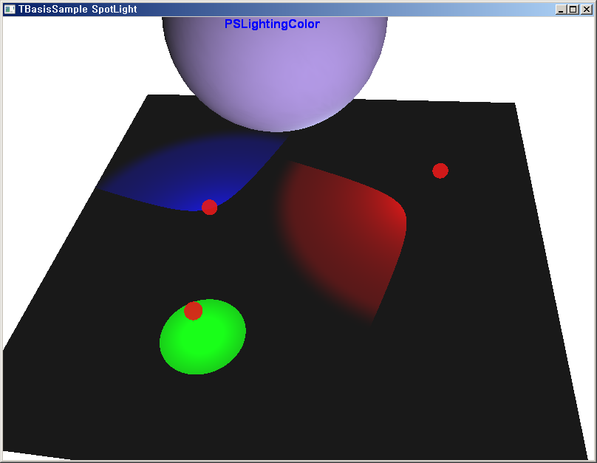

[ 그림 79-1 ] 평지에서 조명 연산한 결과

#### 1)집중 광원 연산

집중 광원을 연산하기 위해서는 가장 먼저 집중 광원의 범위 안에 정점이 들어 오는 지 판단하여야 한다. 이 작업을 위해서는 광원의 방향벡터(cb\_vLightDir[iLight].xyz)와 광원의 위치에서 정점까지의 방향벡터(vLight.xyz)를 내적하여 사이각을 확인한다.

이후에 이 계산된 사이각과 cb\_vLightDir.w 성분에 들어 있는 Theta 값을 비교하게 되면 조명 연산을 해야 할 정점을 판단하게 된다.

float vLight.xyz = normalize( vVertexPos - cb\_vLightPos[iLight].xyz );

vLight.w = distance( vVertexPos, cb\_vLightPos[iLight].xyz );

if( dot( vLight.xyz, cb\_vLightDir[iLight].xyz ) > cb\_vLightDir[iLight].w )

집중 광원의 Theta값 범위 안에 있는 정점들 중에서도 집중 조명 범위(cb\_vLightPos[iLight].w) 안에 있는 정점들 만 집중 광원 처리 된다. 반대로 밖에 있는 정점들은 집중 조명 범위에 Falloff 를 더한 범위 안에 정점은 부드럽게 보간(0.0f~1.0f)될 것이다. 또한 m\_fFalloff을 더한 범위 밖에 있는 모든 정점은 조명연산이 되지 않을 것이다. 부드럽게 보간하는 작업은 앞장에서 설명하였던 HLSL내장함수 smoothstep(min, max, x )를 사용하여 처리하게 된다.

float fIntensity = smoothstep( vLight.w-cb\_vLightColor[iLight].w, vLight.w, cb\_vLightPos[iLight].w );

1 = vLight.w < cb\_vLightPos[iLight].w;(최대값 보다 클 경우)

0 = vLight.w-cb\_vLightColor[iLight].w > cb\_vLightPos[iLight].w;(최소값 보다 작을 경우)

0~1 = vLight.w-cb\_vLightColor[iLight].w <= cb\_vLightPos[iLight].w <= vLight.w;

( 최소값에서 최대값 사이일 경우)

fIntensity의 결과값이 1 일 경우에는 정점과 광원의 거리(vLight.w)보다 cb\_vLightPos[iLight].w 값이 클 경우 이며 반대로 결과값이 0 일 경우는 vLight.w-cb\_vLightColor[iLight].w 보다 집중 광원의 범위(cb\_vLightPos[iLight].w)값이 작을 경우가 된다.

또한 vLight.w-cb\_vLightColor[iLight].w에서 cb\_vLightPos[iLight].w 사이의 거리에서는 0~1 값이 보간된다. 이 조명 연산들은 [CODE 71-1]은 float4 ComputeSpotLight()함수에서 처리된다.

float4 ComputeSpotLight( float3 vVertexPos, float3 vVertexNormal, int nNumLights )

{

float4 vSpotLightColor= float4(0,0,0,1);

for( int iLight = 0; iLight < nNumLights; iLight++ )

{

float4 vLight;

vLight.xyz = normalize( vVertexPos - cb\_vLightPos[iLight].xyz );

vLight.w = distance( vVertexPos, cb\_vLightPos[iLight].xyz );

if( dot( vLight.xyz, cb\_vLightDir[iLight].xyz ) > cb\_vLightDir[iLight].w )

{

float fLuminance = smoothstep( vLight.w-cb\_vLightColor[iLight].w, vLight.w, cb\_vLightPos[iLight].w );

float fIntensity = saturate( dot( vVertexNormal, -vLight.xyz ) );

vSpotLightColor += float4( cb\_vLightColor[iLight].rgb \* fIntensity \* fLuminance, 1.0f);

}

}

return vSpotLightColor;

}

[ CODE 71-1] float4 ComputeSpotLight

CommonLight.fxh의 전체 코드는 다음과 같다.

|  |
| --- |
| matrix g\_matWorld; |
| Texture2D g\_txDiffuse; |
| //----------------------------------------------------------------------------- |
| //상수버퍼 |
| //----------------------------------------------------------------------------- |
| cbuffer cbChangesEveryFrame\_2 |
| { |
| float4 cb\_vLightPos[3]; |
| float4 cb\_vLightDir[3]; |
| float4 cb\_vLightColor[3]; |
| }; |
|  |
| struct P3NCT2\_VS\_INPUT |
| { |
| float3 p : POSITION; |
| float3 n : NORMAL; |
| float4 c : COLOR0; |
| float2 t : TEXCOORD0; |
| }; |
|  |
| //-------------------------------------------------------------------------------------- |
| //Lighting Variables |
| //-------------------------------------------------------------------------------------- |
| float4 g\_AmbientMaterial = float4( 0.1f,0.1f, 0.1f, 1.0f ); |
| float4 g\_DiffuseMaterial = float4( 0.6f,0.5f, 0.8f, 1.0f ); |
| float4 g\_SpecularMaterial = float4( 0.4f,0.5f, 0.5f, 1.0f ); |
|  |
| float4 g\_AmbientLightColor = float4( 1.0f, 1.0f, 1.0f, 1.0f ); |
| float4 g\_DiffuseLightColor = float4( 1.0f, 1.0f, 1.0f, 1.0f ); |
| float4 g\_SpecularLightColor= float4( 1.0f, 1.0f, 1.0f, 1.0f ); |
|  |
| float3 g\_vLightDir = float3( 0.0f,-1.0f, 0.0f ); |
| float3 g\_vLightPos = float3( 0.0f,0.0f, 1.0f ); |
| float3 g\_vEyeDir = float3( 0.0f,0.0f, 1.0f ); |
| float3 g\_vEyePos = float3( 0.0f,0.0f, 1.0f ); |
|  |
| matrix g\_matWorldInverse; |
|  |
| struct P4CT5\_VS\_OUTPUT |
| { |
| float4 p : SV\_POSITION; |
| float4 c : COLOR0; |
| float2 t : TEXCOORD0; |
| float3 n : TEXCOORD1; |
| float4 d : TEXCOORD2; |
| float4 s : TEXCOORD3; |
| float3 v : TEXCOORD4; |
| }; |
|  |
| float4 ComputeSunDiffuseLight( float3 vNormal, float4 vColor ) |
| { |
| float fDot = max (0, dot( vNormal, normalize( -g\_vLightDir ) ) ); |
| return g\_AmbientMaterial \* g\_AmbientLightColor + |
| vColor \* g\_DiffuseMaterial \* g\_DiffuseLightColor \* fDot; |
| } |
| float4 ComputeSunSpecularLight( float3 vNormal, float fIntensity, bool bHalfVector ) |
| { |
| float SpecColor = 0.0f; |
| if( !bHalfVector ) |
| { |
| float3 R = reflect( g\_vLightDir, vNormal); |
| SpecColor = pow( saturate(dot(R,g\_vEyeDir)), fIntensity ); |
| } |
| Else |
| { |
| f loat3 vHalf = normalize( -g\_vLightDir + g\_vEyeDir ); |
| SpecColor = pow( saturate(dot(vNormal,vHalf)), fIntensity ); |
| } |
| return float4( g\_SpecularMaterial.rgb \* g\_SpecularLightColor.rgb \* SpecColor, 1.0f ); |
| } |
| float4 ComputeSpotLight( float3 vVertexPos, float3 vVertexNormal, int nNumLights ) |
| { |
| float4 vSpotLightColor= float4(0,0,0,1); |
| for( int iLight = 0; iLight < nNumLights; iLight++ ) |
| { |
| float4 vLight; |
| vLight.xyz = normalize( vVertexPos - cb\_vLightPos[iLight].xyz ); |
| vLight.w = distance( vVertexPos, cb\_vLightPos[iLight].xyz ); |
|  |
| i f( dot( vLight.xyz, cb\_vLightDir[iLight].xyz ) > cb\_vLightDir[iLight].w ) |
| { |
| float fLuminance=smoothstep( vLight.w-cb\_vLightColor[iLight].w, vLight.w,  cb\_vLightPos[iLight].w ); |
| float fDot = saturate( dot( vVertexNormal, -vLight.xyz ) ); |
| vSpotLightColor += float4( cb\_vLightColor[iLight].rgb \* fDot\* fLuminance , 1.0f); |
| } |
| } |
| return vSpotLightColor; |
| } |
|  |
| //-------------------------------------------------------------------------------------- |
| // Vertex Shader |
| //-------------------------------------------------------------------------------------- |
| P4CT5\_VS\_OUTPUT VS\_DIFFUSE\_SPECULAR( P3NCT2\_VS\_INPUT input, uniform bool bHalfVector ) |
| { |
| P4CT5\_VS\_OUTPUT output = (P4CT5\_VS\_OUTPUT)0; |
| float4 vWorldPos = mul( float4(input.p,1.0f), g\_matWorld ); |
| output.p = mul( vWorldPos, cb\_matView ); |
| output.p = mul( output.p, cb\_matProj ); |
| output.t = input.t; |
| output.c = input.c; |
| output.v = vWorldPos.xyz; |
|  |
| matrix matTransform= transpose( g\_matWorldInverse ); |
| output.n = normalize( mul( input.n, (float3x3)matTransform ) ); |
| output.d = ComputeSunDiffuseLight(output.n,input.c ); // Diffuse Lighting |
| output.s = ComputeSunSpecularLight( output.n, 10, bHalfVector ); // Specular Lighting |
| return output; |
| } |
|  |
| P4CT5\_VS\_OUTPUT OBJECT\_VS( P3NCT2\_VS\_INPUT input ) |
| { |
| P4CT5\_VS\_OUTPUT output = (P4CT5\_VS\_OUTPUT)0; |
| float4 vWorldPos = mul( float4( input.p, 1.0f), g\_matWorld ); |
| output.p = mul( vWorldPos, cb\_matView ); |
| output.p = mul( output.p, cb\_matProj ); |
| output.t = input.t; |
| output.c = input.c; |
| output.v = vWorldPos.xyz; |
| matrix matTransform= transpose( g\_matWorldInverse ); |
| output.n = normalize( mul( input.n, (float3x3)matTransform ) ); |
| return output; |
| } |
|  |
| //-------------------------------------------------------------------------------------- |
| // Pixel Shader |
| //-------------------------------------------------------------------------------------- |
| float4 PS\_COLOR( P4CT5\_VS\_OUTPUT input,uniform int nNumLights) : SV\_Target |
| { |
| float4 vPointLightColor= float4(0,0,0,1); |
| for( int iLight = 0; iLight < nNumLights; iLight++ ) |
| { |
| float4 vLight; |
| vLight.xyz = normalize( input.v - cb\_vLightPos[iLight].xyz ); |
| vLight.w = distance( input.v, cb\_vLightPos[iLight].xyz ); |
|  |
| if( dot( vLight.xyz, cb\_vLightDir[iLight].xyz ) > cb\_vLightDir[iLight].w ) |
| { |
| if( vLight.w < cb\_vLightPos[iLight].w ) |
| { |
| float fDot = max (0, dot( input.n, -vLight.xyz ) ); |
| vPointLightColor += float4( cb\_vLightColor[iLight].rgb \* fDot, 1.0f); |
| } |
| } |
| } |
|  |
| float4 vFinalColor = input.d + input.s + vPointLightColor; |
| //vFinalColor \*= input.c; |
| return vFinalColor; |
| } |
| float4 PS\_DIFFUSE\_SPECULAR( P4CT5\_VS\_OUTPUT input,uniform int nNumLights,  uniform bool bHalfVector) : SV\_Target |
| { |
| float4 vSpotLightColor= ComputeSpotLight( input.v, input.n, nNumLights ); |
| float4 Diffuse= ComputeSunDiffuseLight(input.n,input.c ); // Sun Diffuse Lighting |
| float4 Specular= ComputeSunSpecularLight( input.n, 10, bHalfVector ); // Sun Specular Lighting |
| float4 vFinalColor = Diffuse + Specular + vSpotLightColor; |
| return vFinalColor; |
| } |
| float4 OBJECT\_PS( P4CT5\_VS\_OUTPUT input,uniform int nNumLights,  uniform bool bHalfVector) : SV\_Target |
| { |
| float4 vTexColor = g\_txDiffuse.Sample( g\_samLinear, input.t ); |
| float4 vSpotLightColor= ComputeSpotLight( input.v, input.n, nNumLights ); |
| float4 Diffuse= ComputeSunDiffuseLight(input.n,input.c ); // Sun Diffuse Lighting |
| float4 Specular= ComputeSunSpecularLight( input.n, 10, bHalfVector ); // Sun Specular Lighting |
| float4 vFinalColor = vTexColor \* ( Diffuse + Specular + vSpotLightColor); |
| return vFinalColor; |
| } |

[ CODE 71-1] CommonLight.

제 80 장 ASE Object

**1,ASE Format이란?**

ase 확장자를 가진 파일은 3DS MAX에서 기본적으로 제공하는 ASCII EXPORT 프로그인을 통하여 출력한 파일이다. 출력된 파일은 MAX에서 제작된 3D정보가 Text형태로 출력되기 때문에 바로 확인 및 수정 가능하기 때문에 처음 3D오브젝트를 사용시 많이 이용하고 있다. 먼저 3DS MAX에서 출력하는 화면을 보도록 하자.

다음 그림은 3DS MAX의 메뉴에서 File->Export를 선택하면 아래 그림처럼 왼쪽 그림에서 출력 파일명을 기입하고 “저장버튼”을 클릭하면 오른쪽 그림처럼 다이얼로그 창이 뜨게 된다. 이 창에서는 원하는 정보만을 선택적으로 출력하는 기능 및 애니메이션 프레임등 유용한 정보를 선별하는 기능을 갖고 있다.

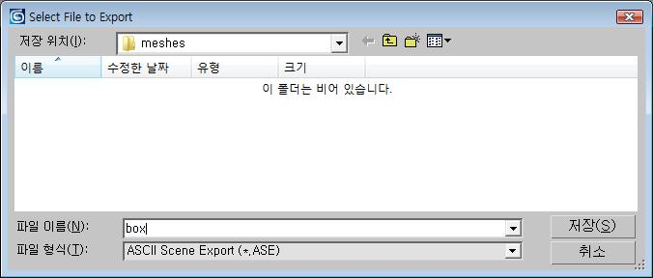 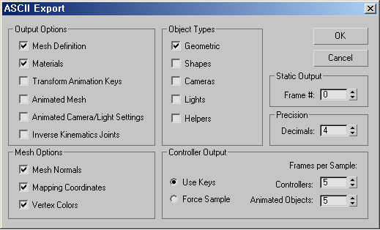

[ 그림 80-0 ] 3DS MAX에서 Export하는 화면

출력 대화 창은 오른쪽 그림처럼 Output Options / Mesh Options / Object Types / Controller Output 등의 그룹 안에 다수의 체크버튼들이 나열 되어 있다. 원하는 체크버튼을 선택하고 OK버튼을 클릭하면 선택된 정보들만이 파일에 저장되어 출력된다. 각 체크버튼의 의미는 이번 장 및 이후 장에서 모두 설명하게 될 것이다. 지금은 [그림 80-0 ]와 같이 선택하고 출력하면 된다. 다음의 예시는 Box.ase파일에서 주요 섹션만 간추린 코드이다.

\*3DSMAX\_ASCIIEXPORT 200

\*COMMENT "AsciiExport Version 2.00 - Mon Mar 19 15:41:43 2007"

\*SCENE {

\*SCENE\_FILENAME "Box.max"

\*SCENE\_FIRSTFRAME 0

….

}

\*MATERIAL\_LIST {

\*MATERIAL\_COUNT 1

\*MATERIAL 0 {

…….

\*MAP\_DIFFUSE {

….

\*BITMAP "C:\TBasis200\Data\object\textures\flagstone.bmp"

…

}

}

}

\*GEOMOBJECT {

\*NODE\_NAME "Box01"

\*NODE\_TM {

…..

}

\*MESH {

\*TIMEVALUE 0

\*MESH\_NUMVERTEX 8

\*MESH\_NUMFACES 12

\*MESH\_VERTEX\_LIST {

\*MESH\_VERTEX 0 -2.5229 -2.5070 0.0000

\*MESH\_VERTEX 1 2.4771 -2.5070 0.0000

…..

}

\*MESH\_FACE\_LIST {

\*MESH\_FACE 0: A:0 B:2 C:3 AB:1 BC:1 CA:0 \*MESH\_SMOOTHING 2 \*MESH\_MTLID 1

\*MESH\_FACE 1: A:3 B:1 C:0 AB:1 BC:1 CA:0 \*MESH\_SMOOTHING 2 \*MESH\_MTLID 1

……

}

\*MESH\_NUMTVERTEX 12

\*MESH\_TVERTLIST {

\*MESH\_TVERT 0 0.0000 0.0000 0.0000

\*MESH\_TVERT 1 1.0000 0.0000 0.0000

….

}

\*MESH\_NUMTVFACES 12

\*MESH\_TFACELIST {

\*MESH\_TFACE 0 9 11 10

\*MESH\_TFACE 1 10 8 9

….

}

\*MESH\_NUMCVERTEX 0

\*MESH\_NORMALS {

\*MESH\_FACENORMAL 0 0.0000 0.0000 -1.0000

\*MESH\_VERTEXNORMAL 0 0.0000 0.0000 -1.0000

\*MESH\_VERTEXNORMAL 2 0.0000 0.0000 -1.0000

\*MESH\_VERTEXNORMAL 3 0.0000 0.0000 -1.0000

...

}

}

….

\*MATERIAL\_REF 0

}

[ CODE 85-0 ] Box.ase 파일 예시

#### 1)ASE Format 구조

Ase파일은 크게 4가지의 섹션으로 구분되며 버전/주해 및 Scene섹션은 비교적 단순한 구조로 출력되어 있다. 반면에 Material섹션 및 Object섹션은 트리 구조 형태 및 1개 이상의 오브젝트 정보들이 연속적으로 출력되어 있어 다른 섹션에 비해서 복잡한 구조를 갖고 있다.

* 버전 / 주해 섹션
* SCENE 섹션
* MATERIAL 섹션 ( Output Options -> Materials 체크 버튼 선택 시 출력된다. )
* OBJECT 섹션 ( Object Types 그룹 중에 선택된 타입이 있을 시 출력된다. )

#### 2)버전 및 주해 섹션

Ase파일을 메모장을 열어 보면 제일 상단에 다음처럼 버전에 대한 정보가 들어 있다. 이는 보통 3ds max에서 출력된 ase파일 여부를 체크하는 용도로 사용된다. (일반 파일이 “.ase” 확장자를 사용할 수도 있기 때문에)

\*3DSMAX\_ASCIIEXPORT 200

\*COMMENT "AsciiExport Version 2.00 - Mon Mar 19 15:41:43 2007«

200은 Version 2.0을 뜻하며 다음 줄에는 익스포트 한 시점의 생성 시간이 출력되어 있다.

**(1)SCENE 섹션**

씬 정보에서는 출력된 오브젝트의 애니메이션 시간을 출력하고 있으며 MAX에서 제작한 애니메이션과 동일하게 구현하기 위해서는 반드시 필요한 정보이다. 먼저 출력예시를 보자.

|  |  |
| --- | --- |
| SCENE { |  |
| \*SCENE\_FILENAME "Box.max" | //출력 max 파일명 |
| **\*SCENE\_FIRSTFRAME 0** | //시작 프레임 |
| **\*SCENE\_LASTFRAME 100** | //마지막 프레임 |
| **\*SCENE\_FRAMESPEED 30** | //1초당 30프레임 |
| **\*SCENE\_TICKSPERFRAME 160** | //1프레임= 160틱 |
| \*SCENE\_BACKGROUND\_STATIC 0.0000 0.0000 0.0000 |  |
| \*SCENE\_AMBIENT\_STATIC 0.0000 0.0000 0.0000 |  |
| } |  |

위 코드에서 “\*SCENE\_FRAMESPEED 30”은 1초에 30 프레임 돌려야 한다는 것이며 다음과 같은 정보를 얻을 수 있게 된다.

전체 프레임(100) = SCENE\_LASTFRAME (100) - SCENE\_FIRSTFRAME (0);

에니메이션 시간(3.333초) = 전체 프레임(100) / SCENE\_FRAMESPEED(30)

다음장 오브젝트 에니메이션 다룰 때 보겠지만 ASE파일에 출력된 정보들은 시간의 단위를 초 대신에 틱(tick)을 사용하고 있다. 그렇기 때문에 시간 단위를 모두 틱으로 환산할 수 있어야 한다. “\*SCENE\_TICKSPERFRAME 160”은 1 프레임(frame)은 160 틱(tick)이라는 것이며 1초를 Tick으로 환산하게 되면 1초=30프레임이기 때문에 1초=4800틱(30 frame \* 160 Tick)이 된다. 또한 마지막 프레임(100)=18000 tick(100 frame \* 160 tick )이라는 것을 알 수 있다.

1초당 돌려야 하는 프레임 = 1프레임의 경과 시간 \* SCENE\_FRAMESPEED;

1초당 돌려야 하는 틱 = 1프레임의 경과 시간 \* SCENE\_FRAMESPEED \* SCENE\_TICKSPERFRAME;

실제 구현 소스를 보면 다음과 같으며 마지막 프레임까지 진행되면 다시 시작 프레임부터 반복하게 되어 있다.

m\_fCurrentTickFrame += g\_fSecPerFrame \* m\_fFrameSpeed \*m\_fTickPerFrame;

if(m\_fCurrentTickFrame >= m\_fLastFrame \* m\_fTickPerFrame )

{

m\_fCurrentTickFrame = 0.0f;

}

**2,Material 섹션**

Material 정보는 출력된 오브젝트에서 사용하는 모든 Material 정보를 출력하고 있으며 각각의 Material은 N트리 구조(자식의 개수가 일정치 않은 트리)로 되어 있다. 이는 각각의 Material이 자식 노드를 갖고 있을 수도 있고 없을 수도 있다는 것이며 자식 노드를 SubMaterial이라고 한다. 일반적으로 D3D에서는 Material과 텍스처를 각각 구별해서 사용하고 있으나 3ds max에서는 Material의 의미는 텍스처와 Material을 동시에 지칭한다. SubMaterial의 각각의 Material은 다시 SubMaterial을 가질 수 있다. 그러나 SubMaterial의 자식으로 Material두는 형태는 보통 게임에서 사용하지 않는다. 결국 다수의 부모 메터리얼이 있고 각 부모 메터리얼에 다수의 자식 메터리얼 혹은 자식 메터리얼이 없는 구조로 구분된다고 보면 된다.

|  |
| --- |
| **\*MATERIAL\_LIST {** |
| **\*MATERIAL\_COUNT 1** |
| **\*MATERIAL 0 {** |
| **\*MATERIAL\_NAME "01 - Default"** |
| **\*MATERIAL\_CLASS "Standard"** |
| \*MATERIAL\_AMBIENT 0.5882 0.5882 0.5882 |
| \*MATERIAL\_DIFFUSE 0.5882 0.5882 0.5882 |
| \*MATERIAL\_SPECULAR 0.9000 0.9000 0.9000 |
| \*MATERIAL\_SHINE 0.1000 |
| \*MATERIAL\_SHINESTRENGTH 0.0000 |
| \*MATERIAL\_TRANSPARENCY 0.0000 |
| \*MATERIAL\_WIRESIZE 1.0000 |
| **\*MATERIAL\_SHADING Blinn** |
| \*MATERIAL\_XP\_FALLOFF 0.0000 |
| \*MATERIAL\_SELFILLUM 0.0000 |
| \*MATERIAL\_FALLOFF In |
| \*MATERIAL\_XP\_TYPE Filter |
| **\*MAP\_DIFFUSE {** |
| \*MAP\_NAME "Map #1" |
| \*MAP\_CLASS "Bitmap" |
| \*MAP\_SUBNO 1 |
| \*MAP\_AMOUNT 1.0000 |
| **\*BITMAP "C:\TBasis200\Data\object\textures\flagstone.bmp"** |
| \*MAP\_TYPE Screen |
| \*UVW\_U\_OFFSET 0.0000 |
| \*UVW\_V\_OFFSET 0.0000 |
| \*UVW\_U\_TILING 1.0000 |
| \*UVW\_V\_TILING 1.0000 |
| \*UVW\_ANGLE 0.0000 |
| \*UVW\_BLUR 1.0000 |
| \*UVW\_BLUR\_OFFSET 0.0000 |
| \*UVW\_NOUSE\_AMT 1.0000 |
| \*UVW\_NOISE\_SIZE 1.0000 |
| \*UVW\_NOISE\_LEVEL 1 |
| \*UVW\_NOISE\_PHASE 0.0000 |
| \*BITMAP\_FILTER Pyramidal |
| } |
| } |
| } |

[ CODE 85-1 ] Box.ase 메터리얼 리스트 출력 예시

#### 1)메터리얼 이름

각 메터리얼은 메터리얼의 헤더 부분과 텍스처 맵 부분으로 나뉘며 메터리얼의 헤더부분은 메터리얼의 이름 라인에서 \*MATERIAL\_XP\_TYPE Filter 까지가 된다.

\*MATERIAL\_NAME "01 - Default"

전체 Material의 개수는 \*MATERIAL\_LIST { 문자열 바로 밑에 출력되어 있다. [ CODE 85-1 ]은 SubMaterial이 없는 1개의 Material을 사용하는 경우이며 다수의 Material이 있을 경우에는 다음처럼 각 Material이 인덱싱 되어 순서적으로 출력되게 된다.

\*MATERIAL\_COUNT 2 // 부모 Material 2개 사용

\*MATERIAL 0 { ….. }

\*MATERIAL 1 { ….. }

또한 1개의 Material이 SubMaterial을 포함하고 있다면 다음처럼 SubMaterial의 개수를 출력하며 SubMaterial이 사용되지 않을 시는 스트링 자체가 출력되지 않는다.

\*NUMSUBMTLS 15

\*SUBMATERIAL 0 { …… }

\*SUBMATERIAL 1 { …… }

….

\*SUBMATERIAL 14

아래의 코드는 2개의 Material을 사용하는 경우이며 0번 Material은 15개의 SubMaterial을 갖고 있고 1번 Material은 SubMaterial을 사용하지 않고 있다. Material섹션에서 Material 및 세이딩, 텍스처등의 많은 정보들이 출력되어 있지만 반드시 필요한 정보는 각 Material이 SubMaterial을 갖고 있는 여부와 텍스처의 이름을 얻는 것이다. 아래에 있는 코드를 보면 강조한 부분이 텍스처의 이름이 출력되어 있는 부분이다.

\*MATERIAL\_LIST {

\*MATERIAL\_COUNT 2

\*MATERIAL 0 {

Material 헤더 정보 출력

……………..

\*NUMSUBMTLS 15

\*SUBMATERIAL 0 {

Material 헤더 정보 출력

……………

\*MAP\_DIFFUSE {

....

**\*BITMAP "F:\Turret\Turret\Maps\T\_Siren1.bmp"**

...

}

\*SUBMATERIAL 1 { ... }

\*SUBMATERIAL 2 { ... }

…..

\*SUBMATERIAL 14 { … }

}

\*MATERIAL 1 {

Material 헤더 정보 출력

\*MAP\_DIFFUSE {

....

**\*BITMAP "F:\Turret\Turret\Maps\T\_Siren2.bmp"**

...

}

}

}

#### 2)메터리얼의 종류( MATERIAL\_CLASS )

메터리얼의 종류는 \*MATERIAL\_CLASS "Standard" 코드처럼 MATERIAL\_CLASS 문자열 뒤에 각 종류가 출력되어 있으며 대표적으로 다음과 같은 5개의 종류가 많이 사용된다.

* Standard Material( Sub Material 사용 않함.) \*MATERIAL\_CLASS "Standard“
* Multi/Sub–Object( Sub Material 사용함. ) \*MATERIAL\_CLASS "Multi/Sub-Object“
* Double Sided Material \*MATERIAL\_CLASS “Double Sided“
* Shell Material
* DirectX Shader

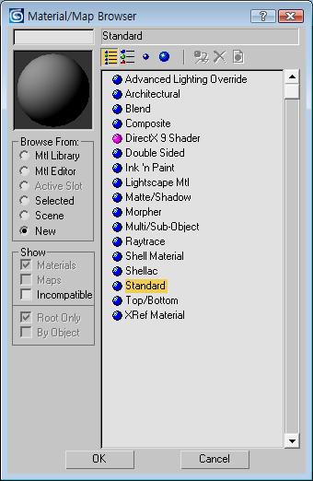

[그림 80-1 ] 3ds max에서의 메터리얼 종류선택 화면

Standard Material Class

가장 기본적인 메터리얼이며 서브 메터리얼이 없고 보통 디퓨즈 텍스처를 사용 사용한다.

Mulit/sub object Material Class

디자이너 입장에서는 상당히 편리한 메터리얼이다. 그러나 프로그램적인 부하가 많아 다소 성능 저하의 원인이 된다.

\*MESH\_FACE 0: A:0 B:2 C:3 AB:1 BC:1 CA:0 \*MESH\_SMOOTHING 2 \*MESH\_MTLID 1

\*MESH\_FACE 1: A:3 B:1 C:0 AB:1 BC:1 CA:0 \*MESH\_SMOOTHING 2 \*MESH\_MTLID 1

\*MESH\_FACE 2: A:4 B:5 C:7 AB:1 BC:1 CA:0 \*MESH\_SMOOTHING 3 \*MESH\_MTLID 0

\*MESH\_MTLID 8 이것을 서브 메터리얼 인덱스라 하고 여러 서브 메터리얼 중에 페이스에 적용된 메터리얼 인덱스다 모든 페이스들을 서브 메터리얼 인덱스 값이 같은 것들끼리 모아서 그룹화 하여야 한다. 단 부모 메터리얼에 있는 서브 메터리얼 중에 하나여야 한다. \*MATERIAL\_REF 0 은 부모 메터리얼 인덱스를 나타낸다.

Double Sided Material Class

게임의 캐릭터에 보면 망토나 치마와 같은 완전히 닫혀있지 않고 일부분이 뚫려 있는 메쉬의 경우 그 안쪽이 보이는 경우 사용된다. 망토의 색상이 앞면과 뒷면이 같다면 문제가 되지 않지만 서로 다르다면 서로 다른 재질을 적용해야 한다. 프로그램적으로 구현하는 방법으로는 다음과 같다.

1. Culling Mode를 None로 놓고 랜더링 하는 방법
2. CCW / CW로 두 번에 걸쳐 앞면과 뒷면을 따로 랜더링 하는 방법
3. 세이더에 앞면과 뒷면을 구분하여 서로 다른 재질을 적용하는 방법

Shel l material Material Class

라이트맵처럼 멀티텍스쳐의 사용과 같은 효과를 보이는 재질이다. Shell Material일 경우 서브메터리얼이 2개 이상 존재하면 모든 텍스처를 멀티텍스처 랜더링해야 한다.

Directx shader Material Class

DirectX에서 제공하는 fx파일을 읽어서 화면상에 보여주는 재질이다.

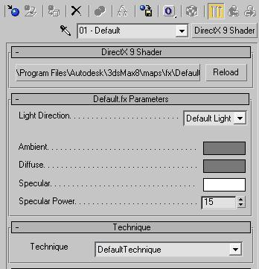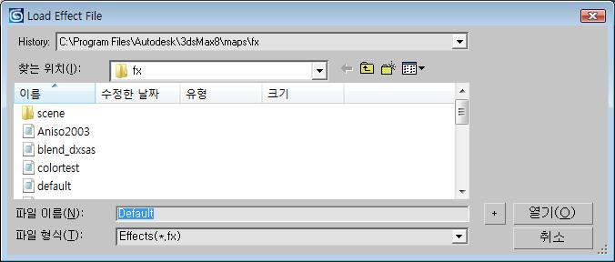

[ 그림 80-2 ]

**메터리얼 속성 값**

\*MATERIAL\_AMBIENT 0.5882 0.5882 0.5882 // Diffuse

\*MATERIAL\_DIFFUSE 0.5882 0.5882 0.5882 // Ambient

\*MATERIAL\_SPECULAR 0.9000 0.9000 0.9000 // Specular( Specular Level,Glossiness )

\*MATERIAL\_SHINE 0.1000 // Specular Level)

\*MATERIAL\_SHINESTRENGTH 0.0000 // Specular Glossiness

\*MATERIAL\_TRANSPARENCY 0.0000 // Opacity

\*MATERIAL\_WIRESIZE 1.0000

\*MATERIAL\_SHADING Blinn

\*MATERIAL\_XP\_FALLOFF 0.0000

\*MATERIAL\_SELFILLUM 0.0000 // Self-Illumination

\*MATERIAL\_FALLOFF In

\*MATERIAL\_XP\_TYPE Filter

D3D Material/3D Max Material의 상호 변환관계는 다음과 같다.

|  |  |
| --- | --- |
| **D3D Material** | **3D MAX** |
| Diffuse | Diffuse |
| Ambient | Ambient |
| Specular | Specular \* Specular Level / 100 |
| Specular Power | Glossiness / 100 |
| Alpha | Transparency |
| Emissive | Self-Illumination |

[ 표 80-0 ] D3D Material 과 3D Max Material의 상호 변환관계

#### 3)매터리얼 쉐이딩

MATERIAL\_SHADING의 종류는 d3d와 유사하며 다음과 같은 종류를 사용하고 있다.

“\*MATERIAL\_SHADING Blinn “

|  |  |
| --- | --- |
| Anisotropic | 이등방성재질이란 하이라이트가 맺히는 방향이 존재하는 재질을 말하며 일반적인 하이라이트는 원형으로 맺힌다. 양철 솥을 그라인더로 가공하면 눈으로 보이는 방향성이 생기는 경우에 쓰인다. |
| Blinn | D3D와 가장 비슷한 계산으로 조명모델을 연상하면 된다. 가장 기본적인 세이더고 다른 모든 세이더의 기본이 된다. |
| Metel | 금속재질을 표현하는 계산 |
| Multi-Layer | 여러 개의 스펙큘러를 설정할 수 있다. |
| Oren-Nayar-Blinn | Diffuse에 대한 Level을 두어 Diffuse의 최대값을 설정할 수 있다. |
| Phong | D3d의 phong Shading을 연상하면 된다. |
| Translucent Shader | 광 투과성을 가지는 물질에 대한 세이더임. 예를 들면 옥이나 다이아몬드는 빛이 투과되어 나온다. Translucent 값이 존재한다. |

[ 표 80-1 ] MATERIAL\_SHADING 종류

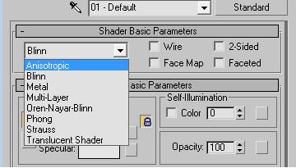

[ 그림 80-3 ] 3DS MAX에서의 메터리얼 쉐이딩 선택 화면

#### 4)텍스처 맵 정보

3DS MAX에서 사용하는 Maps의 종류는 다음과 12종류가 있으며 각각의 종류는 다음과 같다.

|  |  |
| --- | --- |
| materialmaps.jpg | #define NTEXMAPS 12// Old StdMtl Texture map indices, used by blinn, phong, constant, metal  #define ID\_AM 0 // ambient  #define ID\_DI 1 // diffuse  #define ID\_SP 2 // specular  #define ID\_SH 3 // shininesNs  #define ID\_SS 4 // shininess strength  #define ID\_SI 5 // self-illumination  #define ID\_OP 6 // opacity  #define ID\_FI 7 // filter color  #define ID\_BU 8 // bump  #define ID\_RL 9 // reflection  #define ID\_RR 10 // refraction  #define ID\_DP 11 // displacement |

[ 그림 80-4 ] 3DS MAX Texture map 적용화면

택스쳐 맵의 종류 중에서 가장 많이 사용하는 것은 Diffuse 텍스처이며 다음과 같이 출력되어 있다. 다른 종류의 텍스처 매들도 \*MAP\_xxxx 처럼 종류에 따라 출력되어 있다. 몇 가지 살펴보면 \*MAP\_REFLECT은 반사맵을 \*MAP\_OPACITY 은 알파맵을 사용하고 있다는 것이다. 보통 Diffuse 텍스처만을 사용하는 것이 일반적이지만 1개의 메터리얼에는 복수의 텍스처 맵을 사용하는 경우도 있다. 이렇게 복수의 텍스처 맵을 사용할 때에는 멀티 텍스쳐링으로 구현해야 한다.

|  |
| --- |
| \*MAP\_DIFFUSE { |
| ..... |
| BITMAP "C:\TBasis200\Data\object\textures\flagstone.bmp"  ..... |
| } |
| \*MAP\_BUMP { |
| ..... |
| BITMAP "C:\TBasis200\Data\object\textures\flagstonebump.bmp"  ..... |
| } |
| \*MAP\_MAP\_OPACITY { |
| ..... |
| BITMAP "C:\TBasis200\Data\object\textures\flagstoneAlpha.bmp"  ..... |
| } |

**3,Object 섹션**

오브젝트 섹션에서 출력될 수 있는 오브젝트의 종류는 다음과 같은 5가지 정도가 있으며 보통 GeomObject와 HelperObject를 사용하여 게임에서 사용하게 된다. 다른 오브젝트들도 필요시 선택적으로 출력 가능하다.

1. Group( 다수의 객체를 묶어 놓는다. )
2. GeomObject( 일반적인 랜더링 해야할 오브젝트 메쉬 구조 )
3. HelperObject(다른객체을 위한 추가적인 기능객체)
4. CameraObject( 카메라 변환에 관련된 객체 )
5. LightObject( 광원에 대한 객체 )
6. ShapeObject( 선에 대한 객체 )

이장에서는 GeomObject만을 설명할 것이며 HelpObject는 상속관계를 갖는 에니메이션을 구현할 때 다룰 것이다. 다음은 GeomObject 타입의 경우에 출력되어 있는 주요 세부 섹션들이다.

|  |  |
| --- | --- |
| \*NODE\_NAME "Pivot01 | // 해당 오브젝트의 이름 |
| \*NODE\_PARENT "Dummy02" | // 해당 오브젝트의 부모이름 |
| \*NODE\_TM {...} | // 해당 오브젝트의 변환행렬 정보 |
| \*MESH {...} | // 해당 오브젝트의 메쉬정보 |
| \*TM\_ANIMATION {...} | // 해당 오브젝트의 에니메이션 정보 |
| \*MATERIAL\_REF 0 | // 루트 Material 정보 |

NODE\_NAME은 고유한 오브젝트의 이름("Pivot01")이며 상속관계를 갖고 있을 경우에는 부모 오브젝트의 이름("Dummy02")도 바로 밑에 출력된다. ASE파일은 상속관계(부모 및 자식의 연결)에 따라 최상위 부모 오브젝트부터 자식 오브젝트 순서적으로 출력되어 있다. 물론 [ CODE 85-0 ]의 Box.ase처럼 1개의 오브젝트만 있을 경우는 상속관계가 없기 때문에 부모도 존재하지 않을 것이며 다른 오브젝트도 출력될 수 없다.

NODE\_TM(Node Transform Matrix)은 오브젝트에 적용된 월드 행렬을 출력한 부분이며 월드 행렬을 신축/회전/이동 행렬로 분해한 각 행렬의 정보도 같이 출력되어 있다. 분해된 행렬들을 에니메이션 오브젝트일 경우에 사용되며 박스 오브젝트 처럼 정적인 오브젝트에서는 사용되지 않는다. 한가지 중요한 것은 맥스에서 기본적으로 사용하는 좌표계가 D3D와 다르다는 것이다. [ 그림 85-0 ]처럼 Y축과 Z축을 바꾸어 사용된다. 이는 오른손 좌표계를 X축으로 90도 회전한 결과와 같다.

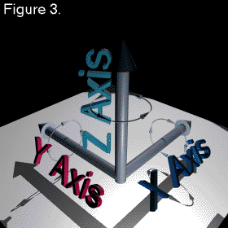

[ 그림 80-5 ] 맥스 좌표계

월드행렬 = 신축행렬 \* 회전행렬 \* 이동행렬

만약 부모가 존재할 때에 출력된 월드 행렬은 부모의 행렬을 상속받아서 곱해진 결과이기 때문에 순수한 현 노드의 로칼 월드 행렬을 만들어야 할 때에는 부모의 월드 행렬의 역행렬을 곱하면 된다.. 그럼 \*NODE\_TM에 대한 출력 예시를 보고 다시 한번 더 살펴보도록 하자.

\*NODE\_TM {

\*NODE\_NAME "Box01“ //노드의 이름

\*INHERIT\_POS 0 0 0

\*INHERIT\_ROT 0 0 0

\*INHERIT\_SCL 0 0 0

**\*TM\_ROW0 1.0000 0.0000 0.0000**

**\*TM\_ROW1 0.0000 1.0000 0.0000**

**\*TM\_ROW2 0.0000 0.0000 1.0000**

**\*TM\_ROW3 -0.0229 -0.0070 0.0000**

\*TM\_POS -0.0229 -0.0070 0.0000

\*TM\_ROTAXIS 0.0000 0.0000 0.0000

\*TM\_ROTANGLE 0.0000

\*TM\_SCALE 1.0000 1.0000 1.0000

\*TM\_SCALEAXIS 0.0000 0.0000 0.0000

\*TM\_SCALEAXISANG 0.0000

}

TM\_ROW0 ~ TM\_ROW3의 정보는 신축/회전/이동 행렬이 결합된 월드 행렬이며 MAX에서는 D3D에서 처럼 4x4 행렬을 사용하지 않고 4\*3 행렬을 사용하기 때문에 각 행에 1개의 열을 추가하여 4\*4 행렬을 만들어 사용해야 한다. 또한 ASE 파일은 오른손 좌표계를 사용하여 출력되어 있기 때문에 [그림 80-5 ]에서 볼 수 있듯이 z축과 y축의 방향이 왼손 좌표계(D3D)와 바뀌어 사용된다. ( [그림 80-5 ]에서 X축 90도 회전하면 Z축 방향 안쪽으로 +방향이다.)

|  |  |  |  |  |  |  |  |  |
| --- | --- | --- | --- | --- | --- | --- | --- | --- |
| \*TM\_ROW0 | 1.0000 | 0.0000 | 0.0000 |  | 1.0000 | 0.0000 | 0.0000 | 0.0000 |
| \*TM\_ROW1 | 0.0000 | 1.0000 | 0.0000 |  | 0.0000 | 0.0000 | 1.0000 | 0.0000 |
| \*TM\_ROW2 | 0.0000 | 0.0000 | 1.0000 | 0.0000 | 1.0000 | 0.0000 | 0.0000 |
| \*TM\_ROW3 | -0.0229 | -0.0070 | 1.0000 |  | -0.0229 | 0.0000 | -0.0070 | 1.0000 |

또한 각 행렬에서 행은 기저 좌표축에 해당하기 때문에 TM\_ROW1과 TM\_ROW2 행을 통째로 바꾸어야 DirectX 좌표계가 된다. 변환된 행렬정보는 다음과 같다.

|  |  |  |  |  |  |  |  |  |
| --- | --- | --- | --- | --- | --- | --- | --- | --- |
| 1.0000 | 0.0000 | 0.0000 | 0.0000 |  | 1.0000 | 0.0000 | 0.0000 | 0.0000 |
| 0.0000 | 0.0000 | 1.0000 | 0.0000 |  | 0.0000 | 1.0000 | 0.0000 | 0.0000 |
| 0.0000 | 1.0000 | 0.0000 | 0.0000 | 0.0000 | 0.0000 | 1.0000 | 0.0000 |
| -0.0229 | 0.0000 | -0.0070 | 1.0000 |  | -0.0229 | 0.0000 | -0.0070 | 1.0000 |

월드 행렬 바로 밑에는 월드 행렬을 분해한 이동/회전/신축 행렬 정보가 출력되어 있으며 이 정보들을 다시 행렬로 변환하여 곱하게 되면 월드 행렬이 만들어 진다. 보통 애니메이션 보간 작업해서 사용하게 된다. ASE문장에 출력되어 있는 아래의 정보들도 월드행렬을 이동행렬/회전행렬/신축행렬로 분해한 정보들이기 때문에 이 행렬들을 결합하게 되면 위에서 변환되어 있는 월드 행렬이 된다.

|  |  |  |
| --- | --- | --- |
| \*TM\_POS 0.0000 0.0000 0.0000 | 이동행렬 | 위치좌표 |
| \*TM\_ROTAXIS -1.0000 -0.0000 -0.0000 | 회전행렬 | 회전 축 |
| \*TM\_ROTANGLE 0.7162 | 회전 값 |
| \*TM\_SCALE 0.4179 0.5684 0.4001 | 스케일 행렬 | 스케일 값 |
| \*TM\_SCALEAXIS 1.0000 -0.0000 -0.0000 | 스케일 축 |
| \*TM\_SCALEAXISANG 0.7162 | 스케일 회전 값 |

[ 표 80-2 ] 월드행렬의 분해된 이동/회전/신축 정보의 의미

#### 1)이동변환

분해된 행렬정보 중에 TM\_POS의 뒤에 붙은 정보는 이동 행렬정보이며 이는 단위행렬을 만든 후 \_41, \_42, \_43정보에 직접 포지션 정보를 넣어서 이동행렬을 만들면 된다.

\*TM\_POS -0.0229 -0.0070 0.0000

D3DXMATRIX\* D3DXMatrixTranslation( D3DXMATRIX \*pOut, FLOAT x, FLOAT y, FLOAT z );

#### 2)회전변환

다음과 같은 회전행렬의 정보는 임의의 축에 대한 회전 정보를 갖고 있기 때문에 D3DXMatrixRotationAxis()를 사용하여 회전행렬을 만들 수 있다.

\*TM\_ROTAXIS 0.0000 0.0000 0.0000 // 회전축(matRotationAxis)

\*TM\_ROTANGLE 0.0000 // 회전각(RotationAngle)

D3DXMATRIX matRotation;

D3DXMatrixRotationAxis( &matRotation, &matRotationAxis, fRotationAngle );

#### 3)스케일 변환

마지막으로 스케일 행렬 정보는 다소 복잡한 내용을 담고 있으며 행렬로 변환 시 주의 해야 한다. 먼전 스케일 행렬의 출력 예시를 보도록 하자.

\*TM\_SCALE 1.0000 1.0000 1.0000 // vScale -> matScale

\*TM\_SCALEAXIS 0.0000 0.0000 0.0000 // vScaleAxis -> matRoation;

\*TM\_SCALEAXISANG 0.0000 // fAngle

여기서 TM\_SCALE은 신축 값이며 어느 한 좌표 값이 1과 같지 않다면 스케일이 적용된 상태임을 나타낸다. 그러나 이 값은 기본 기저벡터에 의한 스케일 값이 아니고 TM\_SCALEAXIS을 기준으로 회전한 상태에서의 스케일 한 값이다. 그렇기 때문에 TM\_SCALEAXIS회전의 역 회전만큼 회전한 후 TM\_SCALE값만큼 적용해야 한다. 그 후에 다시 TM\_SCALEAXIS만큼 회전시켜서 복구 시키면 정상적인 임의의 축에 대한 신축 행렬이 만들어 진다.

D3DXMATRIX matScale, matRotation, matInvRotation, matFinalScale;

D3DXMatrixScaling(&matScale, vScale.x, vScale.y, vScale.z );

D3DXMatrixRotationAxis(&matRotation,&vScaleAxis, fAngle );

D3DXMatrixInverse(&matInvRotation, NUL, & matRotation );

matFinalScale = matInvRotation \* matScale \* matRotation;

**4,메쉬 정보**

Mesh 정보는 다음과 같은 순서로 출력되어 있으며 이를 통하여 페이스 리스트를 구축하게 된다. TIMEVALUE 0 은 출력 시점에 해당하는 tick값이다. 다음 문장에서는 0 Frame의 0 tick, 즉 시작 시점에서 출력한 정보가 된다. 메쉬 정보는 [ 그림 80-5 ] 에서 Output Options->Mesh Definition 선택되면 출력된다. 단, Mesh Options 그룹에서 Mesh Normals(정점 노말 출력 선택) / Mappirng Coordiantes(정점 텍스처 좌표 출력 선택) / Vertex Colors(정점 컬러 출력 선택)이 선택되어야만 한다. 필요에 따라서 선택을 하지 않는 경우도 있겠지만 일반적으로 모두 선택하고 출력하게 된다.

\*TIMEVALUE 0 // 0 tick

\*MESH\_NUMVERTEX 8

\*MESH\_NUMFACES 12

\*MESH\_VERTEX\_LIST {…}

\*MESH\_FACE\_LIST {…}

\*MESH\_NUMTVERTEX 12

\*MESH\_TVERTLIST {…}

\*MESH\_NUMTVFACES 12

\*MESH\_TFACELIST {…}

\*MESH\_NUMCVERTEX 12

\*MESH\_CVERTLIST {…}

\*MESH\_NUMCVFACES 12

\*MESH\_CFACELIST {…}

\*MESH\_NORMALS {…}

#### 1)포지션 정점 정보

\*MESH\_NUMVERTEX 8

\*MESH\_NUMFACES 12

\*MESH\_VERTEX\_LIST {

\*MESH\_VERTEX 0 -2.5229 -2.5070 0.0000

\*MESH\_VERTEX 1 2.4771 -2.5070 0.0000

\*MESH\_VERTEX 2 -2.5229 2.4930 0.0000

\*MESH\_VERTEX 3 2.4771 2.4930 0.0000

…….

}

\*MESH\_FACE\_LIST {

\*MESH\_FACE 0: **A:0 B:2 C:3** AB:1 BC:1 CA:0 \*MESH\_SMOOTHING 2 **\*MESH\_MTLID 1**

\*MESH\_FACE 1: **A:3 B:1 C:0** AB:1 BC:1 CA:0 \*MESH\_SMOOTHING 2 **\*MESH\_MTLID 1**

…..

}

정점의 위치 정보를 파일로부터 로딩하여 저장하는 구조는 다음과 같다.

std::vector<D3DXVECTOR3> PositionList; // 정점 위치 리스트

std::vector<int> PositionFaceList; // 각 페이스의 정점 인덱스 리스트

두 개의 리스트에 정점 위치 및 페이스의 정점 인덱스를 저장하게 되면 각 페이스(트라이 앵글)의 3개 정점 위치 값은 다음과 같이 구성된다.

FaceList[0].pos = TPositionList( VerexList[FaceListA], VerexList[FaceListC], VerexList[FaceListB])

0 3 2

FaceList[1].pos = TPositionList ( VerexList[FaceListA], VerexList[FaceListC], VerexList[FaceListB])

3 0 1

정점좌표의 Y와 Z값을 바꾸고 페이스 리스트에서도 시계방향으로 구성되어야 하기 때문에 B와C의 순서를 바꾸어야 한다. 정점의 좌표가 중복되는 것이 있지만 일단은 컬러와 텍스쳐 좌표 및 노말을 구성한 이후에 중복 정점을 제거하면서 인댁스 버퍼의 값을 바꾸어야 한다. (최적화 시 작업)

만약 오브젝트에 적용된 Material에 SubMaterial이 존재한다면 같은 SubMaterial을 사용하는 페이스들을 모아서 그룹화하여야 한다. 위 코드에서 \*MESH\_MTLID 1 혹은 \*MESH\_MTLID 0 부분이 SubMaterial의 인덱스 값이며 SubMaterial을 사용하고 있다는 것은 GeomObject을 구성하는 다수의 페이스들이 서로 다른 텍스처를 사용하여 매핑되어 있다는 것이다. 그렇기 때문에 랜더링을 하기 위해서는 같은 텍스처를 사용하는 페이스들을 그룹화해야만 한다. ASE 파일에 출력된 정점 위치정보는 월드좌표로 출력되어 있다. 이 뜻은 로칼 좌표에 월드 행렬을 곱하여 변환된 정점을 출력하였다는 것이다.

#### 2)텍스처 좌표 정보

\*MESH\_NUMTVERTEX 12

\*MESH\_TVERTLIST { // U V W

\*MESH\_TVERT 0 0.0000 0.0000 0.0000

\*MESH\_TVERT 1 1.0000 0.0000 0.0000

\*MESH\_TVERT 2 0.0000 1.0000 0.0000

\*MESH\_TVERT 3 1.0000 1.0000 0.0000

….}

\*MESH\_NUMTVFACES 12

\*MESH\_TFACELIST {

\*MESH\_TFACE 0 9 11 10

\*MESH\_TFACE 1 10 8 9

.…}

std::vector<D3DXVECTOR3> UVList; // 정점 텍스쳐 좌표 리스트

std::vector<int> UVFaceList; // 각 페이스의 정점 텍스쳐 인덱스 리스트

텍스처 좌표의 인덱스를 구성하는 방법도 정점 위치 좌표의 인덱스를 구성하는 방법과 동일하며 위 코드의 첫 번째 인덱스에서 1, 11, 10을 1, 10, 11로 바꾸어야 한다. 또한 MAX에서 사용하는 텍스처 좌표계와 D3D 텍스처 좌표계가 [ 그림 80-6 ]에서 처럼 서로 원점이 다르다. u좌표는 동일하지만 v좌표는 ( 1.0f – v)으로 구성해야 D3D텍스처 좌표계로 변경된다. w좌표 값은 3차원 텍스처 좌표를 사용할 때에만 유효하다.

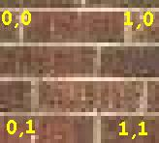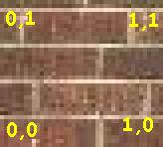

[ 그림 80-6 ] d3d(왼쪽)와 max(오른쪽) 텍스처 좌표계

#### 3)컬러정보

\*MESH\_NUMCVERTEX 4884

\*MESH\_CVERTLIST {

\*MESH\_VERTCOL 0 0.1443 0.0381 0.0381

\*MESH\_VERTCOL 1 0.0744 0.0196 0.0196

\*MESH\_VERTCOL 2 1.0000 0.2664 0.2664

\*MESH\_NUMCVFACES 12

\*MESH\_CFACELIST {

\*MESH\_CFACELIST {

\*MESH\_CFACE 0 0 1 2

\*MESH\_CFACE 1 3 4 5

\*MESH\_CFACE 2 6 7 8

std::vector<D3DXVECTOR3> ColorList; // 정점 컬러 리스트

std::vector<int> ColorFaceList; // 각 페이스의 정점 컬러 인덱스 리스트

페이스를 구성하는 것은 정점 컬러페이스의 순서를 바꾸는 것은 같으나 정점컬러 값은 RGB값이기 때문에 순서를 바꾸지 않는다. 정점 알파값은 MAX에서 작업 시 사용되며 정점 알파 정보도 따로 출력 될 수 있다. 이 부분은 MAX SDK를 사용하여 익스포트하는 샘플에서 설명하겠다

#### 4)노말 정보

\*MESH\_NORMALS {

\*MESH\_FACENORMAL 0 0.0000 0.0000 -1.0000

\*MESH\_VERTEXNORMAL 0 0.0000 0.0000 -1.0000

\*MESH\_VERTEXNORMAL 2 0.0000 0.0000 -1.0000

\*MESH\_VERTEXNORMAL 3 0.0000 0.0000 -1.0000

\*MESH\_FACENORMAL 1 0.0000 0.0000 -1.0000

\*MESH\_VERTEXNORMAL 3 0.0000 0.0000 -1.0000

\*MESH\_VERTEXNORMAL 1 0.0000 0.0000 -1.0000

\*MESH\_VERTEXNORMAL 0 0.0000 0.0000 -1.0000

노말정보는 따로 정점노말 리스트와 페이스리스트가 다른 것들처럼 출력되어 있지 않고 위에서 처럼 페이스 노말 밑에 각 정점3개의 정점 노말 정보가 출력되어 있다. 페이스를 구성 시 순서를 바꾸어 시계방향으로 맞추는 것은 다른 인덱스를 구성하는 방법과 동일하며 벡터 성분인 노말값도 y와 z을 바꾸어 저장해야 한다.

std::vector<D3DXVECTOR3> VertexNormalList; // 정점 노말 리스트

#### 5)Material 참조 값

이 값은 Material 참조 값이라 하며 이 값을 포함하는 오브젝트에 맵핑되어야 할 Material의 인덱스가 된다. 만약 Material이 참조하는 곳에 SubMaterial이 존재하면 정점 좌표 페이스 리스트에서 본 \*MESH\_MTLID을 통해서 그룹화 해야 한다.

\*MATERIAL\_REF 0

이제는 실제적으로 페이스 리스트(트라이앵글 리스트)를 구축하는 방법을 살펴보도록 하자. 한가지 주의해야 할 것은 노말 리스트(VertexNormalList)는 페이스 단위로 저장되어 있으나 0번 에는 페이스 노말이 저장되어 있고 각 정점의 노말은 1 ~3에 저장되어 있다는 것이다.

FaceList[0].Vertex[0].pos = PositionList[PositionFaceList[0]];

FaceList[0].Vertex[1].pos = PositionList[PositionFaceList[2]];

FaceList[0].Vertex[2].pos = PositionList[PositionFaceList[1]];

FaceList[0].Vertex[0].normal = VertexNormalList[1];

FaceList[0].Vertex[1].normal = VertexNormalList [3];

FaceList[0].Vertex[2].normal = VertexNormalList [2];

FaceList[0].Vertex[0].color=ColorList[ColorFaceList[0]];

FaceList[0].Vertex[1].color=ColorList[ColorFaceList[2]];

FaceList[0].Vertex[2].color=ColorList[ColorFaceList[1]];

FaceList[0].Vertex[0].uv = UVList[UVFaceList[0]];

FaceList[0].Vertex[1].uv = UVList[UVFaceListC[2]];

FaceList[0].Vertex[2].uv = UVList[UVFaceList[1]];

이렇게 모든 페이스(정점 3개)리스트를 완성하게 되면 서브 매터리얼의 사용 유무에 따라서 각 버퍼를 나누게 되고 그렇지 않을 경우는 그대로 정점 및 인덱스 버퍼를 만들어 랜더링하면 된다. 이번장의 ASE 포맷에 대한 설명은 ASE 오브젝트를 로딩하고 버퍼를 구축하여 랜더링하는 다음장 샘플에서 그대로 적용될 것이다.